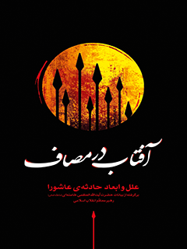

آفتاب در مصاف علل و ابعاد حادثه ی عاشورا برگرفته از بیانات حضرت آیت الله العظمی خامنه ای مدظله العالی رهبر معظم انقلاب اسلامی


ghaemiyeh.com

فهرست مطالب
مشخصات کتاب 17
اشاره 17
مقدمه 23
فهرست عناوین 29
فهرست اجمالی 57
متن بیانات 61
1357/8/8- انقلاب اسلامی؛ فرصتی برای عاشورایی شدن 61
اشاره 61
صحّت داعیه‌ی امام حسین علیه السلام 61
ارزش و افتخار شهادت 61
محرّم 1357 - انقلاب اسلامی؛ تداوم عاشورا 62
1357/8/29- رنج مؤمنان از حاکمیّت دشمن به نام اسلام 63
اشاره 63
هدف قیام عاشورا 64
آموزه‌ی حسین‌بن‌علی علیه السلام ؛ نهراسیدن از مرگ و اسارت 67
ذکر مصیبت 68
1358/3/24 - تلاش امامان علیهم السلام برای تشکیل حکومت اسلامی 68
آذر 1358 - معنای محرّم در منطق شیعی 70
1358/9/5- عزاداری برای حسین‌بن‌علی علیه السلام ؛ سنّت صحیح اسلامی 71
فروردین 1359 - قیام امام حسین علیه السلام ؛ تبلور ایمان راستین 71
1359/1/10- وحدت رفتار ائمّه علیهم السلام ، در شرایط یکسان 72
1359/1/10- جوشش خون حسین‌بن‌علی علیه السلام در طول تاریخ 72
1359/1/11- تلاش ناکام دشمنان بر کتمان نام حسین‌بن‌علی علیه السلام 73
1359/5/6- جوشش روزافزون حرکت حسین‌بن‌علی علیه السلام در پهنه‌ی تاریخ 73
1359/5/10- امامان معصوم علیهم السلام ؛ حافظان حقیقی اسلام 74
1359/6/14- رفتارهای گوناگون ائمّه علیهم السلام ؛ مکمّل حرکت یگانه 74
اشاره 74
پر‌رنگ‌تر شدن فعّالیّت سازمان یافته‌ی شیعیان پس از عاشورا 75
1359/6/17- گریه‌ی امام سجّاد علیه السلام ؛ گریه‌ی آتش‌آفروز انقلاب 75
اشاره 75
حماسه‌ی حضرت زینب علیها السلام در حادثه‌ی عاشورا 75
1359/8/16- انقلاب اسلامی و مجالس حسینی 75
اشاره 75
محرّم سال 60 هجری؛ با برکت‌ترین محرّمِ تاریخ 80
1359/8/23- پیامها و درسهای تاریخی عاشورا 81
1359/9/14- سرپیچی مردم از اسلام، پس از شهادت امام حسین علیه السلام 84
1360/2/26- ترکِ حجّ ِ واجب برای قیامِ واجب‌ترِ عاشورا 86
1360/3/15- پیروزی خون بر شمشیر؛ سنّت تاریخی و وعده‌ی الهی 86
اشاره 86
امام حسین علیه السلام ؛ الهام‌بخش فداکاری و ضامن بقای اسلام 87
1360/3/27- پیروزی امام حسین علیه السلام در قیام عاشورا 87
1360/11/20- شکرانه‌ی زندگی در زمان دولت حق 89
1361/2/23- اهتمام به شکر نعمت دولت حق 89
1361/3/1- پیروزی اسلام؛ روی دیگر فاجعه‌ی کربلا 90
1361-3-26- شهادت امام علیه السلام ؛ حیات ابدی اسلام 91
1361-3-30- پیروزی قیام عاشورا 92
1361-4-6- وضعیّت جامعه‌ی شیعی پس از حادثه‌ی عاشورا 92
1361-5-30- اهتمام به شکر نعمت زندگی در دولت حق 97
1361-6-3- اثرگذاری افزون برخی شهادتها 98
1361-6-24- اهتمام به شکر نعمت زندگی در دولت حق 98
1361-7-2- وضعیّت جامعه‌ی اسلامی پس از عاشورا 99
1361-8-4- هدف قیام امام حسین علیه السلام 100
اشاره 100
شیوه‌ی تبیین حادثه‌ی کربلا 101
بعثت پیامبر صلی الله علیه و آله و تشکیل جامعه‌ی نمونه 102
بیان رکنی از ارکان نظام اسلامی 103
هدف امام؛ نفس حرکت و قیام علیه ظلم و کفر و بدعت 106
خطبه‌ی امام علیه السلام و تبیین هدف قیام 116
تأثیر قیام امام علیه السلام 117
1361-9-4- جواز خروج از کربلا 117
1361-9-20- هدف قیام؛ انجام دادن وظیفه 117
1361-10-9- وقایع عاشورا؛ بزرگترین مصائب 118
اشاره 118
ذکر مصیبت 118
1361-12-28- اسلام؛ عزیزتر از جان حسین‌بن‌علی علیه السلام 120
1362-2-26- فلسفه‌ی جشن میلاد امام حسین علیه السلام 120
1362-3-14- استفاده از فرصت محرّم؛ تدبیری الهی از سوی امام خمینی قدس سره 124
اشاره 124
تدبیر حضرت سجّاد علیه السلام پس از حادثه‌ی عاشورا 125
حرکت امام خمینی؛ تکرار سیاست امام سجّاد علیه السلام 126
1362-4-1- ارزش شهادت؛ بسته به افراد و شرایط 128
اشاره 128
تأثیر شهادت امام حسین علیه السلام 129
1362-4-7- شهادت حسین‌بن‌علی علیه السلام و بقای اسلام؛ دو روی یک سکه 129
1362-6-10- حرمت ذلّت‌پذیری 129
1362-7-2- رابطه‌ی ایمان مقاومت 130
1362-7-4- هدف قیام اباعبدالله علیه السلام برای انجام دادن تکلیف 131
1362-7-15- شرایط جامعه‌ی اسلامی پس از نیمه‌ی قرن اوّل هجری قمری 132
اشاره 132
قیام حسین‌بن‌علی علیه السلام برای اصلاح 134
ذکر مصیبت علی‌اکبر علیه السلام 137
1363-1-5- فدا شدن اولیا؛ در راه اسلام و آرمانها 139
1363-1-9- اسلام؛ عزیزتر از جان پیامبر صلی الله علیه و آله و امام حسین علیه السلام 140
1363-1-22- شهادت اباعبدالله علیه السلام برای بقای اسلام 140
1363-2-9- اسلام؛ عزیزتر از جان حسین‌بن‌علی علیه السلام 140
1363-2-19- اسلام؛ عزیزتر از جان نور چشم پیامبر صلی الله علیه و آله 141
1363-2-19- اهتمام به شکر نعمت زندگی در دولت حق 141
1363-2-24- هجمه‌ی ظلمت علیه اسلام نورانی؛ هنگامه‌ی قیام و شهادت امام 141
1363-3-28- شباهت حادثه‌ی هفتم تیر با حادثه‌ی کربلا 143
اشاره 143
غم‌انگیزترین و ماندگارترین حادثه‌ی تاریخ 143
1363-3-30- یاران حسین‌بن‌علی علیه السلام ؛ اهل عبادت و ذکر 144
1363-4-1- شفاعت حسنین علیهما السلام برای مروان در جنگ جمل 144
1363-4-7 - ارزشگذاری شهادت ها 144
1363-5-6- غفلت و بی‌خبری اکثریّت مسلمانان عصر امام حسین علیه السلام 145
1363-7-4- پیروزی اباعبدالله علیه السلام 146
1363-7-10- حفظ اسلام در برابر دشمنان؛ مسئولیّتی خطیر 147
اشاره 147
تبیین پیروزی امام حسین علیه السلام 148
1363-7-12- گسترش پیام حسینی و استحکام پایه‌های انقلاب اسلامی 149
1363-7-24- برگزاری مراسم عزاداری حسینی؛ حقّ شیعیان در همه‌ی کشورها 150
اشاره 150
مراسم عاشورا؛ با برکت‌ترین شعائر اسلامی در طول تاریخ 151
ستمگران؛ مخالفان همیشگی عاشورا 152
1363-8-10- تأثیر قاطع مراسم حسینی در انقلاب اسلامی 152
1363-8-19- امام حسین علیه السلام و اصحاب او؛ سادات شهیدان تاریخ 152
اشاره 152
قیام عاشورا در سخت‌ترین شرایط 153
1363-8-22- اربعین؛ پایه‌گذاری سنّت زیارت و احیای یاد کربلا 155
اشاره 155
انقلاب اسلامی؛ تجربه‌ی دوباره‌ی پیروزی خون بر شمشیر 157
1363-10-10- اعتقاد مردم مصر به اباعبدالله علیه السلام 158
1363-10-14- مقصود از زیارت با معرفت 159
1363-12-21- اباعبدالله علیه السلام ؛ شاگرد مکتب فاطمه علیها السلام 159
1364-1-10- اسلام؛ عزیزتر از جان امام حسین علیه السلام 160
1364-1-23- وقوع مقدّرات الهی پس از فاجعه‌ی عاشورا 161
1364-2-4- ولادت حسین‌بن‌علی علیه السلام ؛ ولادت مقاومت، ایثار و امید به آینده 162
1364-3-17- جفا و ظلم در حقّ امام حسن مجتبی علیه السلام ؛ زمینه‌ساز قیام عاشورا 163
1364-4-7- ویژگی حوادث تاریخی 164
1364-6-8- انقلاب اسلامی؛ تجلّیگاه طلوع حقیقت حسینی 166
1364-6-11- ضرورت عمل کردن به تکلیف لحظه 167
1364-7-2- امام حسین علیه السلام ؛ مشعل هدایت و کشتی نجات 167
اشاره 167
اهمّیّت شناخت صحنه‌ی نبرد 169
روح قیام امام حسین علیه السلام ؛ استقامت در راه حق 171
آموزه‌ای درخشان از حسین‌بن‌علی علیه السلام 174
1364-7-4- شرح فرازی از زیارت عاشورا 175
1364-7-5- شرح دعاهای حسین‌بن‌علی علیه السلام در واقعه‌ی عاشورا 181
اشاره 181
ذکر مصیبت 193
1364-8-12- اربعین؛ تجلّیگاه مقاومت و ایستادگی در برابر استکبار 194
اشاره 194
درسها و عبرتهای عاشورا 195
عاشورا و کوتاهی خواص 195
1364-8-15- خانواده‌ی شهدا؛ پیروان حسین‌بن‌علی علیه السلام و زینب‌کبری علیها السلام 197
1364-10-9- توجّه به عظمت و نعمت دولت اسلامی 198
1364-12-1- راز ممتاز بودن شهدای کربلا 199
1365-2-8- مبارزه‌ی با ظلم؛ درس امام حسین علیه السلام به همه‌ی مسلمانان 200
1365-3-4- تفاوتهای دوران امام حسن علیه السلام و هنگام قیام عاشورا 201
1365-4-28- تحلیل اوضاع مسلمین پس از فاجعه‌ی عاشورا 203
اشاره 203
تعیین وقت برای خروج و تغییر آن 205
1365-6-21- سیّدالشّهدا علیه السلام ؛ مظهر تقوا 206
اشاره 206
انگیزه‌ی قیام عاشورا 207
ضرورت فداکاری برای ارزشهای برتر 207
هنگامه‌ی قیام عاشورا 208
ایستادگی در برابر ظلم؛ اصل مهمّ اسلامی و پیام قیام امام حسین علیه السلام 210
سخنان و عتاب سیّدالشّهدا علیه السلام به خواص 212
بیان انگیزه‌ی قیام عاشورا 217
حرکت و آمادگی برای قیام؛ درس بزرگ اباعبدالله علیه السلام 218
ذکر مصیبت 220
1365-7-2- محرّم؛ یادآور شجاعتها 221
1365-7-4- افشاگری بی‌واهمه‌ی امام سجّاد علیه السلام 221
اشاره 221
فداکاری، مجاهدت و صبر برای حفظ اسلام 222
1365-8-29- جشن حقیقی میلاد امام حسین علیه السلام 223
1365-10-15- عظمت شخصیّت حضرت زینب‌کبری علیها السلام 224
1365-10-18- معرفت حادثه‌ی کربلا 230
1365-11-30- معنای ذکر مصیبت 231
1365-12-15- شهادت رهبران دینی؛ ابزار معنوی غلبه بر باطل 231
1366-1-14- تأسّی رزمندگان اسلام به علمدار کربلا 233
اشاره 233
با فضیلت‌ترین اصحاب 233
1366-1-21- بایستگی زنده نگه‌داشتن عاشورا 233
1366-1-30- تأثیر تاریخی شهادت امام حسین علیه السلام 234
1366-2-9- لزوم فداکاری برای اسلام 235
1366-3-7- شب شوق‌انگیز عاشورا 235
1366-3-8- فدا شدن جان اباعبدالله علیه السلام در راه اسلام 236
1366-5-23- تبیین مظلومیّت اباعبدالله علیه السلام در حادثه‌ی کربلا 236
اشاره 236
پیروزی مظلومیّت بر پلیدی 237
1366-5-24- فداکاری برای ماندگاری اسلام 237
1366-5-24- از غدیر تا عاشورا 237
1366-5-27- روضه‌خوانی؛ سیاستی درست 238
1366-6-1- هدف قیام اباعبدالله علیه السلام 238
اشاره 238
هدف قیام امام؛ اصلاح امّت پیامبر صلی الله علیه و آله 239
هدف قیام؛ بیان مجسّم تکلیف 240
1366-6-6- قیام عاشورا؛ مقابله با جدایی دین از سیاست 243
اشاره 243
هجرت پیامبر صلی الله علیه و آله ؛ چهره‌ی سیاسی اسلام 243
کربلا؛ امتداد هجرت 245
تأثیر محرّم در انقلاب اسلامی ایران 246
ذکر مصیبت 247
خطبه‌ی دوم - توصیه به عزاداران حسینی 250
بایسته‌های مرثیه‌خوانی و مجالس امام حسین علیه السلام 250
بیان ابعاد نهضت حسینی، معارف و احکام در مجالس عزاداری 251
1366-6-10- درخشش بعثت و شکوه عاشورا 252
اشاره 252
عاشورا؛ رکنی از مکتب پیامبر صلی الله علیه و آله 253
بیان و تحقّق اجزای مکتب اسلام به دست رسول‌الله صلی الله علیه و آله 253
اهمّیّت مسئله‌ی حفظ دین از ویرانی و نابودی 254
قیام عاشورا؛ عمل به واجب و تکلیفی اساسی 254
تحلیل دوران امیرالمؤمنین علیه السلام 255
تحلیل دوران امام حسن علیه السلام و ده سال اوّل امامت امام حسین علیه السلام 255
زمینه‌ی قیام عاشورا 256
شرایط و اقتضائات تکلیف بی‌قید و شرط 257
قیام امام حسین علیه السلام ؛ الگوی همیشه‌ی تاریخ 257
فلسفه‌ی قیام اباعبدالله علیه السلام 258
ماندگاری دین در گرو قیام امام حسین علیه السلام 258
1366-6-20- بایستگی زنده نگه‌داشتن حادثه‌ی عاشورا 261
1366-7-3- سیاست بنی‌امیّه؛ تخریب شخصیّت امام حسین(علیه السلام) 261
1366-7-24- اربعین؛ امتداد حرکت عاشورا 262
1366-9-25- فضیلت شهدای کربلا بر دیگر شهدا 263
1366-11-16- اهتمام به شکر نعمت زندگی در دولت حق 264
1367-3-22- اهمّیّت حفظ دین 264
1367/4/11- شهادت امام حسین علیه السلام ؛ نشان عمق انحراف جامعه 264
1367/5/23- عاشورا؛ تجلّیگاه تفکّر انقلابیِ شورشگر شیعی 266
اشاره 266
تبیین پیروزی امام حسین علیه السلام 267
پیش‌بینی حضرت زینب علیها السلام از پیروزی امام حسین علیه السلام 267
1367/5/23- فلسفه و هدف قیام امام حسین علیه السلام 268
اشاره 268
قیام امام حسین علیه السلام ؛ علاج انحراف 269
پیام امام حسین علیه السلام برای همه‌ی تاریخ 271
1367/5/24- تنهایی و غربت امام علیه السلام 271
اشاره 271
درس عاشورا 272
انگیزه‌ی قیام امام حسین علیه السلام 273
درس عاشورا 273
پیروزی نهضت حسینی 273
1367/5/24- محرّم؛ پرچم بیداری امّت مسلمان 274
اشاره 274
درسهای عاشورا 275
غفلت مسلمانان از حادثه‌ی شهادت امام حسین علیه السلام 276
ملّت ایران و درس‌آموزی از محرّم 277
1367/5/25- انقلاب اسلامی؛ در ادامه‌ی سلسله‌ی تاریخی عاشوار 278
1367/5/26- عاشورا؛ پیامدار ایستادگی، فداکاری و شجاعت 280
1367/5/27- همانندی دوران انقلاب اسلامی و دوران امام حسین علیه السلام 281
1367/5/27- درسهای عاشورا 283
1367/5/28- درسهای عاشورا 287
اشاره 287
اهتمام بر دشمن شناسی؛ درس دیگر عاشورا 289
پیروی از رهبر؛ پیامی از عاشورا 290
درسی بزرگ از امام حسین علیه السلام 290
1367/5/29- درسهای عاشورا 291
اشاره 291
هویّت مشترک و تفاوتهای زمان ما با دوران امام حسین علیه السلام 294
حفظ دین و تشکیل نظام اسلامی در ایران به برکت عاشورا 295
1367/6/2- فداکاری؛ یکی از ابعاد قیام عاشورا 296
1367/6/4- امامان معصوم علیهم السلام ؛ مقاوم‌ترین رهبران سیاسی 299
اشاره 299
بنی‌امیّه در پی محو اسلام 300
یزید؛ آخرین گام بنی‌امیّه 300
عاشورا؛ دستمایه‌ی مبارزه‌ی امام سجّاد علیه السلام با بنی‌امیّه 304
ذکر مصیبت 304
1367-6-6- عاشورا؛ عظیمترین مصیبت تاریخ 306
1367-6-10- تبعیّت امام حسین علیه السلام از امام حسن علیه السلام 309
1367-8-12 - اهتمام به شکر نعمت زندگی در دولت حق 310
1367-12-13- مأموریّت مهمّ امامان معصوم علیهم السلام 310
اشاره 310
نمونه‌ی تحریف اسلام و برخورد ائمّه علیهم السلام 312
1368-2-2- اصالت حفظ مکتب 313
1368-2-11- چرایی تفاوت در رفتار سیاسی امامان معصوم علیهم السلام 313
اشاره 313
تحلیل رفتار گوناگون ائمّه علیهم السلام 314
تفاوتهای دوران امام حسن و امام حسین علیهما السلام 315
ارتداد مردم و تشکیل تدریجی دوباره‌ی شیعه پس از عاشورا 319
1368-4-28- راز گریستن بر اباعبدالله علیه السلام 320
1368-5-11- ارتباط عاطفی با عاشورا؛ روح انقلاب اسلامی 320
اشاره 320
عاشورا و نهضت امام خمینی قدس سره 321
هدف قیام امام حسین علیه السلام 322
فضیلت شهدای کربلا بر همه‌ی شهیدان 323
اراده‌ی جدّی ائمّه علیهم السلام برای ایجاد نظامی اسلامی 324
بهره‌گیری انقلاب اسلامی از فرهنگ عاشورا 324
لزوم پیرایه‌زدایی نامعقول از حادثه‌ی عاشورا 326
بایستگی آبرومند و پرتپش نگه‌داشتن عاشورا 327
پرداختن به مسائل روز در مجالس محرّم 328
1368-5-23- اسارت اهل‌بیت علیهم السلام ؛ فاجعه‌ای بی‌نظیر در تاریخ اسلام 330
1368-6-29- اربعین؛ پایه‌گذاری یاد نهضت حسینی 331
1368-8-24 - ارزش شهادتها؛ بسته به شرایط 334
1368-12-10- اباعبدالله علیه السلام ؛ مظهر انسان کامل و عبد خالص خدا 335
اشاره 335
امام حسین علیه السلام ؛ مدافع امام حسن علیه السلام در صلح 335
1369-6-21- هدف و فلسفه‌ی قیام عاشورا 336
1369-6-29- حضور یاران پیامبر صلی الله علیه و آله در کربلا 337
1369-10-13- حسین‌بن‌علی علیه السلام ، پیروز کربلا 338
1369-10-17- هنر مدّاحی در تعمیق باورها و محبّتها 338
1369-11-29- عجز بشر از معرفت و وصف ائمّه علیهم السلام 339
1370-4-20- فنّ تبلیغ 340
اشاره 340
نقش حسین‌بن‌علی علیه السلام در حرکتهای اسلامی 342
تبلیغ برتر 342
تأثیر بررسی نشده نهاد منبر 343
نهاد منبر و مسئولیتهای جدید 344
1370-4-25- عاشورا؛ واقعه‌ای کوتاه با تأثیری شگرف 346
1370-6-27- ضرورت فداکاری 349
1370-8-22- موقعیّت‌شناسی و تکلیف محوری زینب‌کبری علیها السلام 349
اشاره 349
زینب‌کبری علیها السلام ؛ الگوی زنان عالَم 350
1370-11-3- ادعیه‌ی اهل‌بیت علیهم السلام 351
1370-12-13- روضه‌خوانی و سینه‌زنی؛ ویژه‌ی امام حسین علیه السلام 352
اشاره 352
توصیه به مدیران رادیو و تلویزیون، در جشن و عزای امامان علیهم السلام 353
1371-4-10- عاشورا؛ همیشگی و تمام نشدنی 355
اشاره 355
علّت تأثیرگذاری عاشورا بر تاریخ اسلام 355
جوهر حادثه‌ی عاشورا 356
مظلومیّت و غربت در کنار عظمت 358
ایمان امام علیه السلام به پیروزی در اهداف 359
تبیین پیروزی امام حسین علیه السلام 359
درس امام حسین علیه السلام به همه‌ی ملّتها 360
کربلا؛ سرمشق همیشگی و آزموده 360
1371-4-22- عبرتها و درسهای عاشورا 362
اشاره 362
درسها 362
عبرتها 363
اوّلین عبرت عاشورا 363
عدول جامعه‌ی صدر اسلام از معیارها و ارزشهای الهی 367
1371-5-7- شناخت وظیفه‌ی اصلی؛ درسی مهم از عاشورا 370
اشاره 370
خواص و بزرگان بی‌بصیرت 371
بیان تکلیف اهمّ در لسان امام علیه السلام 372
اهتمام در شناخت وظیفه و تکلیف روز 373
1371-11-6- عاشورا؛ تدبیر الهی برای مقابله با دشمن 373
اشاره 373
دو خطر عمده برای اسلام 375
عاشورا؛ عرصه‌ی جهاد با دشمن درون و برون 376
ویژگی جامعه‌ی زمان اباعبدالله علیه السلام 377
درسی بزرگ از عاشورا 379
1372-3-5- اهتمام در قرائت و تدبّر در دعای عرفه 380
1372-3-26- عاشورا؛ رمز ماندگاری دین 381
اشاره 381
اهتمام مبلّغان دینی به بیان معارف حسینی و علوی در ماه محرّم 382
1372-4-23- سهم امام سجّاد علیه السلام از واقعه‌ی عاشورا 384
1372-10-26- اهتمام در ژرف‌کاوی حادثه‌ی کربلا 386
اشاره 386
ویژگیهای حادثه‌ی کربلا 386
ماندگاری اسلام در طوفان حوادث به برکت فداکاری حسین علیه السلام 391
نهراسیدن از غربت؛ درسی از کربلا 392
1372-11-8- ویژگیهای مکتب اهل‌بیت علیهم السلام 392
1373-3-17- عزاداری و برکات ذکر عاشورا 394
اشاره 394
اهمّیّت عواطف و احساسات 396
قابلیّتهای حادثه‌ی شگرف عاشورا 397
روضه‌ی حضرت زینب‌کبری علیها السلام در ظهر عاشورا 400
نعمت یاد و خاطره‌ی عاشورا 401
واهمه‌ی ستمگران از عاشورا 401
اهتمام مردم به اقامه‌ی عزای حسینی و ذکر اهل‌بیت علیهم السلام 402
ویژگیهای لازم مجالس عزاداری 403
ضرورت مراقبت از مجالس عزاداری 407
1373-3-27- قمه‌زنی؛ چهره‌ی ناشایست شیعه در انظار عمومی 412
1373-3-29- اهمّیّت عزاداری و موکب عزاداری 413
1373-5-3- تبیین پیروزی ائمّه علیهم السلام 414
1373-5-12- هیئتهای مذهبی؛ بارقه‌های درخشان حسینی 415
اشاره 415
اهتمام و توجّه به ظرفیّت فراوان هیئتهای مذهبی 415
نقش مهم و بارز هیئتهای مذهبی در انقلاب اسلامی 416
عظمت و اهمّیّت هیئتهای مذهبی 417
قدرشناسی از هیئتهای مذهبی 418
تلاش ناکام دشمنان در نابودی هیئتهای مذهبی 418
منزلت پرچمداری اباعبدالله علیه السلام 419
تبلیغ مسائل روز اسلام در هیئتهای مذهبی 420
حفاظت هیئتهای مذهبی از آلودگی با خرافات 421
1373-6-8- گرفتار نشدن اباعبدالله علیه السلام در بن‌بست 421
1373-10-15- تبیین عبرتهای عاشورا 423
1373-10-19- عاشورا؛ پیوند تقدیر الهی با ایثار و عزم حسینی 425
1374-2-28- جامعه‌ی ولایی؛ جامعه‌ای مترقّی 426
1374-3-1- تبیین عاشورا با شیوه‌های متنوّع و برتر 427
1374-3-3- برکات بی‌شمار عاشورا 429
اشاره 429
تأثیر عاشورا در عصر حاضر 430
لزوم بهره‌گیری از عاشورا 432
دنیا؛ تشنه‌ی فرهنگ عاشورا 433
مقابله با تحریف 434
توصیه به واقعه‌خوانی و روضه‌خوانی سنّتی 435
تبیین اهداف قیام اباعبدالله علیه السلام در مجالس حسینی 435
محرّم؛ فرصتی برای بیان حقایق و معارف 437
1374-3-19- هدف اباعبدالله علیه السلام از قیام عاشورا 438
اشاره 438
نقد دو نظریّه درباره‌ی هدف قیام 439
خلط میان هدف و نتیجه در نظریّههای هدف قیام عاشورا 441
نظریّه‌ی صحیح درباره‌ی هدف قیام 441
احکام اسلامی، فردی و اجتماعی 443
ضرورت تبیین تکلیف؛ هنگام انحراف کلّی جامعه‌ی اسلامی 444
انحراف ارتدادی و فرصت قیام در رژیم یزید 447
کلام امام علیه السلام درباره‌ی حاکمیّت امثال یزید ملعون 451
بیان تکلیف در وصیّت امام حسین علیه السلام به محمدبن‌حنفیّه 452
نامه‌ی امام علیه السلام به رؤسای بصره و کوفه و اشاره به تکلیفی بزرگ 453
بیان انگیزه‌ی قیام در خطبه‌ی امام علیه السلام برابر لشکر حرّ 454
کلام امام علیه السلام در منزل عذیب 456
تبیینِ وضعیّت اجتماعی و سیاسی و بیان تکلیف 456
ذکر مصیبت علی‌اکبر علیه السلام 461
1374-7-25- اهداف نظام اسلامی؛ اهدافی حسینی 465
1374-10-5 - شگفتی در نام و شخصیّت امام حسین علیه السلام 465
اشاره 465
عبرتهای عاشورا 467
خسته نشدن؛ اصل مهمّی که به آن عمل نشد 470
1375-2-26 - فرهنگ شهادت‌طلبی 472
1375-3-2- نهضت امام خمینی قدس سره ؛ تدوام نهضت عاشورا 473
اشاره 473
جنبه‌های گوناگون در حادثه‌ی عاشورا 473
انقلاب اسلامی؛ نهضتی حسینی 480
1375-3-14- نهضت عاشورا؛ الگوی قیام امام خمینی قدس سره 482
اشاره 482
استقامت؛ ویژگی هر دو قیام 483
1375-3-20- بازخوانی عبرتهای عاشورا 488
اشاره 488
عوام و خواصّ جامعه 492
خواص در دو جبهه‌ی حق و باطل 494
پرهیز از قرار گرفتن در گروه عوام 496
وظیفه‌ی مهمّ خواصّ طرفدار حق 497
تأثیر سرنوشت‌ساز خواصّ طرفدار حق 498
خواص و حادثه‌ی عبرت‌انگیز عاشورا 501
نگاهی به رفتار خواصّ کوفه 507
نقش خواص در نجات تاریخ 513
سنّت و وعده‌ی الهی؛ نصرت یاران خدا 515
ایستادگی؛ تکلیفی بزرگ 516
1375-9-24- ضرورت الگو قرار دادن اولیای خدا علیهم السلام 517
اشاره 517
تلاش امام علیه السلام در تهذیب و سیاست 517
روح و معنای حادثه‌ی عاشورا 521
1376-2-13- لزوم همفکری برای تبلیغ بهتر در ماه محرّم 524
1376-2-17- بهره‌مندی بشریّت از خون اباعبدالله علیه السلام 525
اشاره 525
فداکاری در راه اهداف الهی؛ پیام شهید 525
شانه خالی کردن خواص و نتایج آن 526
1376-2-31- صبر و شکر امام علیه السلام و خاندان ایشان 526
1376-6-25- تقسیم جامعه به خواص و عوام 527
اشاره 527
نقش کوتاهی خواصّ حق در خلق عاشورا 527
1376-6-26- فراوانی عبرتها و درسهای صدر اسلام 529
اشاره 529
قدرت-های مادّی، مغلوب قدرت-های معنوی 529
1376-9-13- اباعبدالله علیه السلام ؛ مظهر معنویّت و عرفان 530
اشاره 530
جهاد و شهادت عاشورا؛ آفریده‌ی عرفان و معنویّت امام حسین علیه السلام 531
دوران دفاع مقدّس؛ تجلّیگاه معنویّت عاشورایی 532
کربلا؛ طوفان ماندگار در تاریخ 533
معروف‌ترین دعاها از سه امام علیهم السلام 533
1376-10-8- ایستادگی حسینی 535
1376-11-1- طلب عافیت و راضی بودن به قضای الهی در دعای عرفه 538
1376-12-14- تب-یی-ن استقامت اباعبدالله علیه السلام 540
1377-1-30- دعای عرفه و نعمت-های الهی 542
1377-2-18- عبرت-های عاشورا 543
اشاره 543
چرایی بازگشت به جاهلیّت در جامعه‌ی صدر اسلام 544
تبیین عظمت مصیبت عاشورا 546
اباعبدالله علیه السلام در دوران حیات پیامبر صلی الله علیه و آله 546
اباعب-دالله علیه السلام بعد از وف-ات پیامبر صلی الله علیه و آله تا پایان حکومت امیرالمؤمنین علیه السلام 548
اباعبدالله علیه السلام بعد از شهادت امیرالمؤمنین علیه السلام (دوره‌ی غربت اهل‌بیت علیهم السلام ) 549
وقوع حادثه‌ی عاشورا در ناباوری 549
مقصود از عبرت عاشورا 550
خطوط اصلی و عمده در نظام نبوی 551
تلاش ده ساله‌ی پیامبر صلی الله علیه و آله برای تشکیل جامعه‌ی اسلامی 552
پرسش اصلی 554
سوره‌ی حمد و نگهداری نعمت الهی 554
جامعه‌ی اسلامی به سوی غضب الهی و گمراهی 556
شواهد تاریخیِ ارتجاع جامعه‌ی پس از پیامبر صلی الله علیه و آله 556
طلحه؛ نماد سرمایه‌داری در صدر اسلام 557
وضعیّت عبرت‌انگیز ابوموسی اشعری، حاکم بصره 558
دنیاطلبی سعد‌بن‌ابی‌وقاص 560
مروان‌بن‌حکم و خرید خمس غنایم تونس و مغرب 561
نصب ولیدبن‌عقبه بر کوفه 562
کعب‌الأحبار؛ قطبِ علمای یهود 564
عزل عمّار به درخواست مردم دنیاطلب 566
مردودی جامعه در عاشورا؛ نتیجه‌ی تهی شدن از ارزشها 567
تلاش عمر‌بن‌سعد برای تصاحب حکومت ری 567
قیام امام علیه السلام بر انحطاط ویرانگر جامعه‌ی اسلامی 568
ذکر مصیبت 569
مبارزه و شهادت قاسم بن‌الحسن علیه السلام 569
مبارزه و شهادت علی‌اکبر علیه السلام 572
1377-2-28- روح استقامت حسینی در استقامت خمینی 574
1377-9-2- سه ویژگی برجسته‌ی اباعبدالله علیه السلام 576
1377-10-18- اختصاص تعبیر ثارالله به امیرالمؤمنین(علیه السلام) و امام حسین(علیه السلام) 578
1378-1-23- تبلیغ محرّم؛ فرصتی ویژه 579
اشاره 579
شرح کلمات اباعبدالله علیه السلام در اهداف قیام کربلا 580
هدف قیام؛ برافراشتن پرچم-های دین 581
هدف قیام؛ اصلاح و ریشه‌کنی فساد 581
هدف قیام؛ امنیّت یافتن ستم‌دیدگان 582
هدف قیام؛ عمل به احکام و سنن الهی 582
تبلیغ محبّت‌آمیز 583
قدردانی از فرصت تبلیغ و خیمه‌ی امام حسین علیه السلام 584
1378-3-14- ذکر مصیبت در اربعین سیّدالشّهدا علیه السلام 584
1378-6-8- پرهیز از تأخیر تکلیف 585
1378-7-9- حسین‌بن‌علی علیه السلام ؛ خورشیدی از کوثر فاطمی 586
1378-8-22- عوامل معنوی؛ راز ماندگاری اباعبدالله علیه السلام 588
1378-8-23- اشتیاق روزافزون به زیارت کعبه‌ی دلها 593
1379-1-3- عبرتهای عاشورا برای مقابله با طرّاحی همه‌جانبه‌ی دشمن 594
1379-1-4- مجاهدت ائمّه علیهم السلام در راه احیای کربلا 595
1379-1-16- اغتنام از فرصت محرّم 596
1379-1-26- شرح بخشی از زیارت اربعین 597
اشاره 597
خلاصه‌ی نهضت حسینی 599
درخشش نور اسلام 599
ویژگی حکومت پیامبر صلی الله علیه و آله 600
بروز ارتجاع در جامعه‌ی اسلامی 600
قیام اباعبدالله علیه السلام 601
هدف قیام 601
نتیجه‌ی قیام؛ حکومت یا شهادت 602
درخشش روز افزون اباعبدالله علیه السلام 603
جهل و زبونی؛ ریشه‌ی مشکلات امروز بشریّت 603
تواضع و عزّت پیامبر صلی الله علیه و آله 604
قیام اباعبدالله علیه السلام ؛ معنویّت، عزّت و عبودیّت مطلق 605
احیای ذکر و پیام عاشورا 607
فلسفه‌ی به همراه بردن خاندان، توسط امام حسین علیه السلام 607
ذکر مصیبت 608
خطبه‌ی دوم- شعار اصلاح و معنای آن در کلام امام حسین علیه السلام 611
1379-2-1- ثبات جبهه‌بندیهای اصلی بشر در طول تاریخ 612
اشاره 612
تبدیل امامت به سلطنت؛ بزرگترین ضربه به اسلام 612
1379-2-11- عملکرد امام سجاد علیه السلام پس از عاش-ورا 613
اشاره 613
ارتداد مردم پس از عاشورا 613
1379-3-13 - کوتاهی خواص در یاری ائمّه علیهم السلام برای تشکیل حکومت اسلامی 614
1379-7-19- تأویل درست حدیث بازوبند حسنین علیهم السلام 616
1379-8-9- تناسب روز ولادت امام حسین علیه السلام با روز پاسدار 617
1379-8-24- ایثارگری؛ یک فرهنگ تاریخی 618
اشاره 618
فدا شدن اباعبدالله علیه السلام برای زنده ماندن حق 619
1379-10-27- دعاهای انسان‌ساز ائمّه علیهم السلام 620
1379-12-23- صبر و احتساب در مورد اباعبدالله علیه السلام 620
1380-2-19- بایستگی عرضه‌ی درس حسین‌بن‌علی علیه السلام 621
اشاره 621
برخورداری تشیّع از هنری استثنایی 621
بایستگی شناخت حرکت عاشورا 621
منبر مجالس حسینی و بایسته‌های آن 623
روضه‌خوانی و نوحه‌سرایی و بایسته‌های آن 623
1380-5-3- پاسداری زینب‌کبری علیها السلام از اسلام 624
1380-6-30- مبارزه‌ی سیاسی و مستمرّ اهل‌بیت علیهم السلام 625
1380-10-22- معنای ارتداد و استقامت 627
اشاره 627
حدس ملاکهای رفتار امام حسین علیه السلام در حادثه‌ی کربلا و اعتبار آن 627
1380-10-29- مفهوم روایت ارتداد 628
1380-12-21- قیام کربلا؛ بزرگترین حماسه‌ی تاریخ 629
1380-12-23- شکیبایی و ایستادگی اباعبدالله علیه السلام 633
1380-12-27- عاشورا؛ تجلّیگاه اقامه‌ی عدل و سرکوب قدرتهای طاغوتی 635
اشاره 635
مقابله با طاغوت؛ مهمترین کار انبیا 635
فلسفه‌ی قیام اباعبدالله علیه السلام 636
قیام امام حسین علیه السلام ؛ زنده‌کننده‌ی اسلام و بیدارگر وجدانها 637
ایمان به مبارزه؛ تنها شعله‌ی گرمابخش دلها 638
1381-1-1- امام حسین علیه السلام ؛ مظهر عزّت و افتخار 640
1381-1-9- عزّت و افتخار حسینی 640
اشاره 640
سه بُعد عزّت و افتخار حسینی 641
تبلور عزّت و افتخار حسینی در مبارزه با طاغوت 642
تبلور عزّت و افتخار در پیروزی معنوی امام علیه السلام 644
تبلور عزّت و افتخار در صحنه‌های مصیبت‌بار عاشورا 645
1381-1-16- تقارن محرّم و عید نوروز 648
اشاره 648
اقامه‌ی نماز در ظهر عاشورا 649
1381-7-17- پیروزی و جوشش معنوی اباعبدالله علیه السلام در تاریخ 650
1381-7-18- حسین‌بن‌علی علیه السلام در دامان فاطمه‌ی زهرا علیها السلام 650
اشاره 650
ضرورت الگو قراردادن اباعبدالله علیه السلام و تبیین آن 652
1382-9-26- نقش تقوا و عدالت در نظام اسلامی 653
1383-2-27- وقایع تلخ در نجف و کربلا 653
1383-4-16- ضرورت زنده نگه‌داشتن یاد و خاطره‌ی اباعبدالله علیه السلام 655
1383-5-17- توسّل و گوهر محبّت اهل‌بیت علیهم السلام 656
اشاره 656
توصیه به مدّاحان اهل‌بیت علیهم السلام 657
1383-5-30- تهاجم به قبر امام حسین علیه السلام ؛ نشان درماندگی دشمن 660
اشاره 660
غلبه‌ی مظلوم 660
1383-6-28- انتساب به اباعبدالله علیه السلام افتخاری بزرگ 661
اشاره 661
ضرورت نگه‌داشت عنصر افتخار حسینی 661
وابستگی به اباعبدالله علیه السلام در گرو حفظ قدرت معنوی 662
1383-8-20 - حادثه‌ی عاشورا؛ نتیجه‌ی لغزش-ها و سستی ایمان 662
1383-8-24- ملّت شکست‌ناپذیر 666
1383-12-27- بایسته‌های عزاداری 667
1384-3-25- زینب‌کبری علیها السلام ؛ الگوی همیشگی 668
1384-5-5- توصیه به مدّاحان اهل‌بیت علیهم السلام 670
1384-6-3- عنصر عاطفه و فکر در مجالس حسینی 676
اشاره 676
هدف قیام؛ حفظ اسلام در طول تاریخ 677
لزوم جهت‌دار بودن عزاداری بر سیّدالشّهدا(علیه السلام) 678
1384-6-17- ضرورت اتقان در بیان معارف الهی 679
اشاره 679
ضرورت تعمیق معارف در کنار عاطفه 679
1384-6-31- زینب‌کبری علیها السلام پس از عاشورا 680
1384-7-29- صبر و احتساب امیرالمؤمنین و امام حسین علیهما السلام 681
1384-9-7 - ایستادگی اهل‌بیت علیهم السلام در برابر انحراف 682
1384-11-5- عاشورا؛ فرهنگ و جریان مستمر 683
اشاره 683
عاشورا؛ منظومه‌ی منطق و حماسه و عاطفه 684
عنصر منطق و عقل در قیام عاشورا 684
عنصر حماسه و عزّت در قیام عاشورا 686
عنصر عاطفه در قیام عاشورا 687
1384-11-18- عاشورا؛ درس اقدام و ورود شجاعانه به میدانهای بزرگ 688
1384-12-5- رعب حاکم بر مردم؛ مانع بیان معارف اهل‌بیت علیهم السلام 688
اشاره 688
امام سجّاد علیه السلام ؛ برهم زننده‌ی فضای رعب و زمینه‌ساز نشر معارف دینی 690
1385-1-1- اربعین؛ اوّلین جوشش چشمه‌های محبّت حسینی 691
1385-1-1- اربعین؛ آغاز دل‌ربایی حسینی 691
1385-1-25- توصیه به ملّت فلسطین 694
1385-3-14- هدف قیام اباعبدالله علیه السلام 694
1385-3-29- درس عرفانی از دعای عرفه 695
1386-4-14- نسل اعجاز آمیز حضرت فاطمه‌ی زهرا علیها السلام 695
1386-10-12- مصادیق اتمّ امر به معروف و نهی از منکر 696
1386-10-19- عاشورا و تحوّل تاریخ 697
اشاره 697
فلسفه‌ی عزاداری 697
1386-11-28- حفظ حادثه‌ی عاشورا از سوی امام سجّاد و زینب‌کبری علیهما السلام 702
1387-2-13- گسترش موج عاشورا در ناباوری دشمنان 702
1387-10-19- اباعبدالله علیه السلام ؛ بزرگترین شهید تاریخ 704
اشاره 704
بیداری قم در نوزدهم دی 704
غفلت عجیب و فراگیر 705
هدف قیام 707
فداکاری برای قیام 708
1387-11-28- اربعین؛ آغاز و توسعه‌ی پیام کربلا 709
اشاره 709
سکوت مرگبار؛ نتیجه‌ی اختناق یزیدی پس از عاشورا 710
اربعین؛ شکست فضای اختناق و اوّلین جوشش کربلا 710
1388-1-26- کلّ یوم عاشورا و کلّ ارض کربلا 712
1388-2-23- تعلّق اهل‌بیت علیهم السلام به همه‌ی مسلمانان 712
1388-5-21- ضرورت ایجاد بصیرت در جامعه 713
1388-9-22- مباهله‌ی عملی امام حسین علیه السلام در کربلا 714
اشاره 714
فرصت محرّم 716
روضه‌خوانی؛ سنّتی صحیح 716
1388-10-29- عاشورا و شناخت نیاز زمان 718
1388-11-19- دهه‌ی آخر صفر؛ دهه‌ی زینب‌کبری علیها السلام 719
1388-11-28- شباهت انقلاب اسلامی با عاشورا 723
1389-2-1- زینب علیها السلام ؛ عامل پیروزی خون بر شمشیر 723
اشاره 723
عظمت خطبه‌ی تاریخی حضرت زینب علیها السلام 724
منطق اسلام درباره‌ی شخصیّت زن 727
انقلاب اسلامی؛ انقلابی زینبی 728
تجلّی معنویّت حضرت زینب علیها السلام در مصاف با دشمن 728
عظمت زینب‌کبری علیها السلام 729
1389-4-23- انگیزه‌ی معجزه‌گر 729
1389-7-14- اهتمام به شکر نعمت زندگی در دولت حق 730
1389-7-27- نهم دی؛ نشانه‌ی بصیرت 730
1389-10-19- نزول برکت مستمرّ اباعبدالله علیه السلام 731
1389-10-19- امتحانهای الهی 731
1390-3-25- استفاده از مضامین دعای عاشقانه‌ی عرفه در مدیحه‌سرایی 732
اشاره 732
توصیه‌هایی در بیان مصیبت کربلا 732
1390-4-13- تجسّد معنای پاسداری از دین در وجود امام حسین(علیه السلام) 733
اشاره 733
حرکت امام علیه السلام ، ضامن حفظ اسلام و ارزشها 735
قیام امام حسین علیه السلام ؛ اقدامی خارق‌العاده و استثنایی 735
سپاه؛ دنباله‌رو مسیر امام حسین علیه السلام 736
1390-8-11- اهمّیّت دهه‌ی اوّل ذیحجّه 737
1390-9-6- برخی از خصوصیّات مهمّ عاشورا 737
فهرست تفصیلی و موضوعی 739
نمایه ی لفظی 987
نمایه ی آیات 1019
نمایه ی روایات 1023
نمایه ی ادعیه و زیارات 1031
نمایه ی کلمات بزرگان 1033
تاریخها و مخاطبین 1035
کتابنامه 1047

مشخصات کتاب
عنوان و نام پدیدآور:آفتاب در مصاف [کتاب] : علل و ابعاد حادثه‌ی عاشورا برگرفته از بیانات حضرت‌آیت‌الله‌العظمی خامنه‌ای( مدظله‌العالی) رهبر معظم انقلاب اسلامی/ به کوشش موسسه فرهنگی لوح و قلم.
مشخصات نشر:تهران : انقلاب اسلامی، 1392.
مشخصات ظاهری:996ص.
شابک:400000 ریال:978-964-2951-77-2
وضعیت فهرست نویسی:فاپا
یادداشت:کتاب حاضر قبلا تحت عنوان« عبرتهای عاشورا: گزیده بیانات حضرت آیت‌الله‌العظمی سیدعلی خامنه‌ای( مدظله‌العالی) رهبر معظم انقلاب اسلامی» توسط همین انتشارات در سال 1391 فیپا گرفته است.
یادداشت:کتابنامه: ص.[987] - 996 ؛ همچنین به صورت زیرنویس.
عنوان دیگر:عبرتهای عاشورا: گزیده بیانات حضرت آیت‌الله‌العظمی سیدعلی خامنه‌ای( مدظله‌العالی) رهبر معظم انقلاب اسلامی.
موضوع:خامنه‌ای، سید علی، رهبر جمهوری اسلامی ایران ، 1318 - -- دیدگاه درباره عاشورا
موضوع:خامنه‌ای، علی، رهبر جمهوری اسلامی ایران، 1318 - -- پیام‌ها و سخنرانی‌ها
موضوع:عاشورا
موضوع:واقعه کربلا، 61ق.
شناسه افزوده:موسسه فرهنگی حدیث لوح و قلم
شناسه افزوده:موسسه پژوهشی فرهنگی انقلاب اسلامی. دفتر حفظ و نشر آثار حضرت آیت‌الله العظمی خامنه‌ای"مد ظله‌العالی". انتشارات انقلاب اسلامی
رده بندی کنگره:DSR1692 /ع2‌ع22 1392
رده بندی دیویی:955/0844
شماره کتابشناسی ملی:3236190

اشاره
بسم الله الرحمن الرحیم
آفتاب در مصاف
علل و ابعاد حادثه‌ی عاشورا
برگرفته از بیانات حضرت‌آیت‌الله‌العظمی خامنه‌ای( مدظله‌العالی)
رهبر معظم انقلاب اسلامی

تصویر
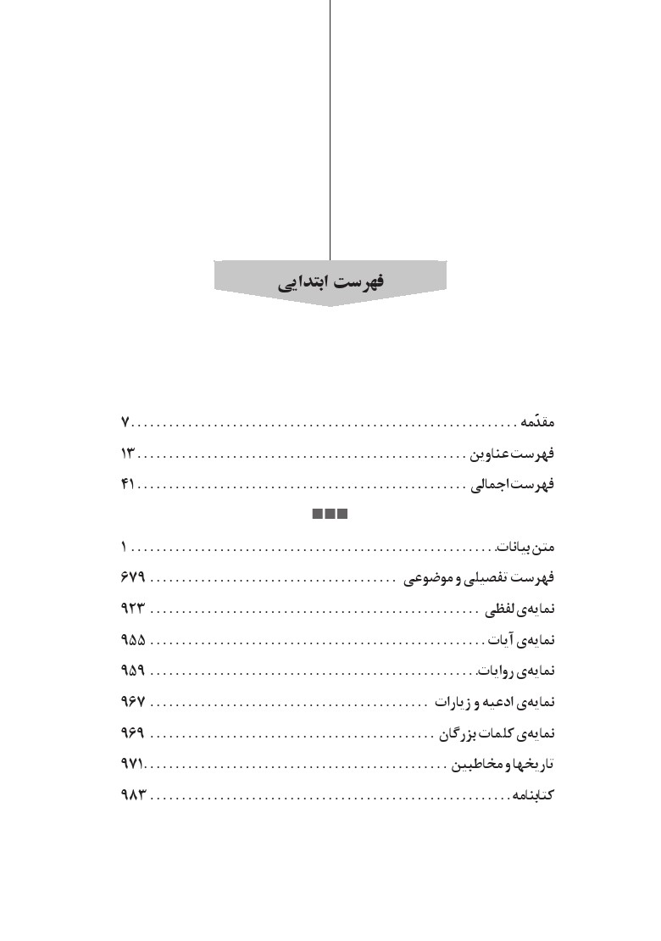

مقدمه
دفتر حاضر، شامل مجموعه‌ی گفتارهای حضرت آیت‌الله العظمی خامنه‌ای(حفظه‌الله) درباره‌ی وجود مقدس امام حسین(علیه السلام) و تحلیل وقایع پیش و پس از عاشورای سال 61 هجری است.
عاشورا و مجالس حسینی، از جمله رویدادهای جدایی‌ناپذیر و تأثیرگذار در زندگی شیعیان است، که این موضوع بارها و به مناسبتهای مختلف، از جمله در مناسبتهای مذهبی و تبلیغی، بر قلم و بیان مقام معظم رهبری(مدّظلّه‌العالی) جاری گشته است. این مجموعه، تمام مطالب مرتبط را از سال 1357 تا سال 1390 هجری شمسی در خود جای داده است.
این اثر در قالب کتاب مرجع، به‌گونه‌ای سامان یافته که بتواند مبنای پژوهش محقّقان این حوزه قرار گیرد، تا با مراجعه به آن، بتوانند با توجّه به دیدگاه‌های رهبری در این موضوع، تحقیقات خود را گسترش دهند.
با بررسیهای صورت گرفته، به نظر رسید بهترین روش برای تدوین این مجموعه، «تدوین تمام مطالب بر اساس سیرِ زمانی بیانات» است. برخی از ویژگی‌های این روش عبارتند از:
•
عدم تقطیع مطالب و در نتیجه، جلوگیری از ابهام در متن؛
•
آگاهی از سیرِ زمانی دیدگاه‌های رهبری؛
•
جلوگیری از حذف مواردی که ممکن است تکراری به نظر بیایند.
در روند تدوین این کتاب، نکات زیر مورد توجه و دقت بوده است:
1.
استخراج بیانات و نوشتارها به دو شیوه‌ی «مطالعه‌ی صفحه‌به‌صفحه» و «جستجوی لفظی»؛
2.
تدوین بر اساس سیر زمانی مطالب ارائه شده در کلام و قلم رهبری؛
3.
عنوان‌گذاری محتوایی عبارات، که نشان‌دهنده‌ی شاکله‌ی اصلی مطالب باشد؛
4.
چکیده‌نویسی تمام مطالب مهم در حاشیه، که این کار در سرعت دسترسی پژوهشگران به محتوا بسیار مؤثّر خواهد بود؛
5.
استخراج چهارچوب بیانات و نمودار درختی محتوا به شیوه‌ی نمایه‌ی معکوس بر مبنای چکیدههای تهیه شده از متن بیانات و ارائه در قالب فهرست تفصیلی؛
6.
نمایه‌سازی، که از جمله‌ی بهترین و مؤثرترین روشهای اطلاع‌رسانی به مخاطب است، که معمولاً در این‌گونه آثار مغفول مانده است. در این مجموعه از نمایه‌های مختلف استفاده شده که در پایان کتاب ارائه شده است.
نشانی‌هایی که در پاورقی آمده، مستندات قرآنی، روایی و تاریخی است. به بخشی از مستندات تاریخی که جنبه‌ی تحلیلی دارد، پرداخته نشده است. شیوه‌ی انتخاب منابع در پاورقی‌ها نیز بدین صورت بوده که در موضوعات تاریخی، یک منبع شیعی، یک منبع سنی و نیز «بحارالانوار» به عنوان کتاب مرجعِ در دسترس، به ترتیب تقدم قرنی و زمانی این منابع ذکر گردیده و در موضوعات روایی، به کتاب‌های معتبر روایی استناد داده شده است.
در ابتدای کتاب، فهرست عناوین به همراه فهرست اجمالی که ارجاع به فهرست تفصیلی است، به منظور توجه دادن مخاطب به ساختار موضوعی اثر درج گردیده و فهرست تفصیلی و سایر فهرستها، در انتهای کتاب آورده شدهاند.
فهرست تفصیلی این ثمر مشتمل بر شش بخش کلّی با عناوین «کلیّات، امامحسین(علیه السلام)، عاشورا، یاران عاشورا، دشمنان عاشورا، زیارات و ادعیه» است.
نکته‌ی حائز اهمّیّت در مورد این فهرست، آن است که فصل‌بندی به‌دست آمده در تمامی سطوح، مشتمل بر سرشاخهها، زیرشاخهها و نمایههای بالادستی در چند سطح، تماماً از
محتوای بیانات رهبری در موضوع امام حسین(علیه السلام) استخراج گردیدهاند. توضیح آنکه پس از چکیدهنگاری تمام محتوای کتاب، نمایههای بالادستی چکیدهها در چند مرحله به دست آمده و در بالاترین سطح به سرشاخههای ششگانه‌ی فوق منتهی شدهاند.
نکته‌ی دیگر آن است که در روند استخراج چهارچوب بیانات، برخی از چکیدهها با نمایههای بالا دستی خود ارتباط صریح و بیّنی داشتند، بنابراین در ذیل نمایه‌ی مربوط درج شدند، ولی برخی از چکیدهها دارای ارتباط مفهومی صریح با نمایه‌ی بالادستی خود نبودند، بلکه نسبت به برخی از چکیدههای بیّن، حالت مقدّمی داشتند و یا نتیجه‌ی مفهومی برخی از این چکیدهها به حساب میآمدند و یا به‌طور مطلق با نمایه‌ی بالا دستی خود ارتباط غیر صریح (التزامی یا تضمینی) داشتند.
در مواردی که چکیده‌ی موردنظر مقدّمه‌ی چکیدههای بعدی باشد - قبل از آن علامت ** درج شده است؛
اگر چکیده‌ی مورد نظر، نتیجه‌ی چکیده یا چکیدههای ما قبل باشد، قبل از آن علامت *** درج شده است؛
و اگر چکیده‌ی مورد نظر با نمایه‌ی بالادستی خود ارتباط غیر صریح دارد (و در عین حال هیچ یک از دو مورد فوق یعنی مقدّمه یا نتیجه هم نباشد) قبل از آن علامت * درج شده است.
برخی نکات تکمیلی در مورد بخشهای شش‌گانه‌ی فهرست تفصیلی به شرح ذیل است:
1.
کلیّات
مباحث این بخش را میبایست با نگاه مقدّمی و پیش درآمد بر مباحث بخشهای آتی مورد ارزیابی و دقّت نظر قرار داد.
در واقع، این بخش مشتمل بر مباحث مقدّماتی مربوط به موضوع امام حسین(علیه السلام) است، که عموماً در بیانات رهبری به عنوان مقدّمه‌ی مباحث این موضوع طرح گردیدهاند. طبیعی است که برخی از مطالب این بخش، ارتباط صریحتری نسبت به سایر مطالب این قسمت با موضوع کتاب دارند.
2.
امام حسین(علیه السلام)
مباحث این بخش، مشتمل بر کلیّه‌ی مباحث حسینی غیر از واقعه‌ی عاشوراست.
بنابراین، زیر شاخهای مانند درس های حسینی در این بخش با زیرشاخههای درسها در ذیل سرشاخه‌ی عاشورا متفاوت است؛ با این توضیح که در اینجا درسهای حسینی منهای عاشورا مدّنظر است. بدیهی است که زندگانی سیّدالشّهدا(علیه السلام) منهای واقعه‌ی عاشورا با ملاحظه‌ی جایگاه والای حضرت و امامت ایشان، سرشار از درسهای فراوان است که در این زیرشاخه سعی شده مباحث مربوط به این مقوله رصد و جمع‌آوری گردد.
3.
عاشورا
این بخش، قسمت عمده‌ی محتوای کتاب را در بر میگیرد، که به لحاظ محتوایی تمامی مباحث مربوط به قیام سیّدالشّهدا(علیه السلام) را شامل میشود.
4.
یاران عاشورا
در این بخش، مطالب مربوط به برخی از یاران عاشورا که به طور نسبی دارای حجم قابل توجّهی بوده، درج شدهاند. بدیهی است که در خلال بیانات رهبری، نام برخی دیگر از اصحاب نیز برده شده، ولی از آنجا که حجم محتوای مربوط به آنها کم و در عین حال فاقد ارتباط بیّن با موضوع اثر یا عنوان این بخش (یاران عاشورا) بوده، از درج آنها در این قسمت صرفنظر گردیده است.
5.
دشمنان عاشورا
این سرشاخه با سرشاخه‌ی عاشورا تقابل دارد، چرا که اکثریّت قریب به اتّفاق مباحث ذیل سرشاخه‌ی عاشورا، ناظر به جبهه‌ی حق است. بنابر این، سرشاخه‌ی دشمنان عاشورا ذیل سرشاخه‌ی عاشورا نمی‌گنجد و همین تقابل، موجب جدا شدن بحث دشمنان از بحث عاشوراست.
6.
زیارات و ادعیه
برخی از مباحث ذیل این سرشاخه، در ذیل عنوان عاشورا نمیگنجد، لذا از آن جدا شده است. در واقع، در انتخاب بین اینکه بحث زیارات و ادعیه بین سرشاخههای دیگر (عاشورا و امام حسین(علیه السلام)) توزیع گردد یا جداگانه به‌طور منسجم و یکجا آورده شود، چون بحث زیارات و ادعیه، آنقدر خصوصیّت و اهمّیّت دارد که بتوان جداگانه به آن پرداخت، بنابراین به‌طور مجزّا طرح شده است.
به ثمر رسیدن این تلاش، مرهون زحمات مخلصانه‌ی جمعی از همکاران مؤسسه‌ی
فرهنگی حدیث لوح و قلم؛ به‌ویژه گروه پژوهشگران مشتمل بر حججالاسلام ابراهیم ارجینی، مهدی کریمیان و مهدی نورافکن؛ ویراستاران این نوشتار، آقایان رضا مصطفوی و محمّد حسن استادی مقدّم؛ و مسئول تدوین و تنظیم، حجتالاسلام علی‌اصغر هاشم‌پور است، که زیر نظر مدیریّت مؤسسه، حجتالاسلام محمّدمهدی حقّانی، این اثر را به سرانجام رساندند. مجال کوتاه سخن را در این مقدّمه مغتنم میشماریم و از این عزیزان و سایر دوستانی که ما را در گردآوری و تنظیم این مجموعه یاری نموده‌اند، تشکّر و قدردانی مینماییم.
در پایان، از پژوهشگران ارجمند درخواست مینماییم که با بیان نقطه نظرات کارشناسی خویش در مورد این اثر، ما را در تنظیم و تدوین آثار بعدی یاری نمایند.

فهرست عناوین
تصویر
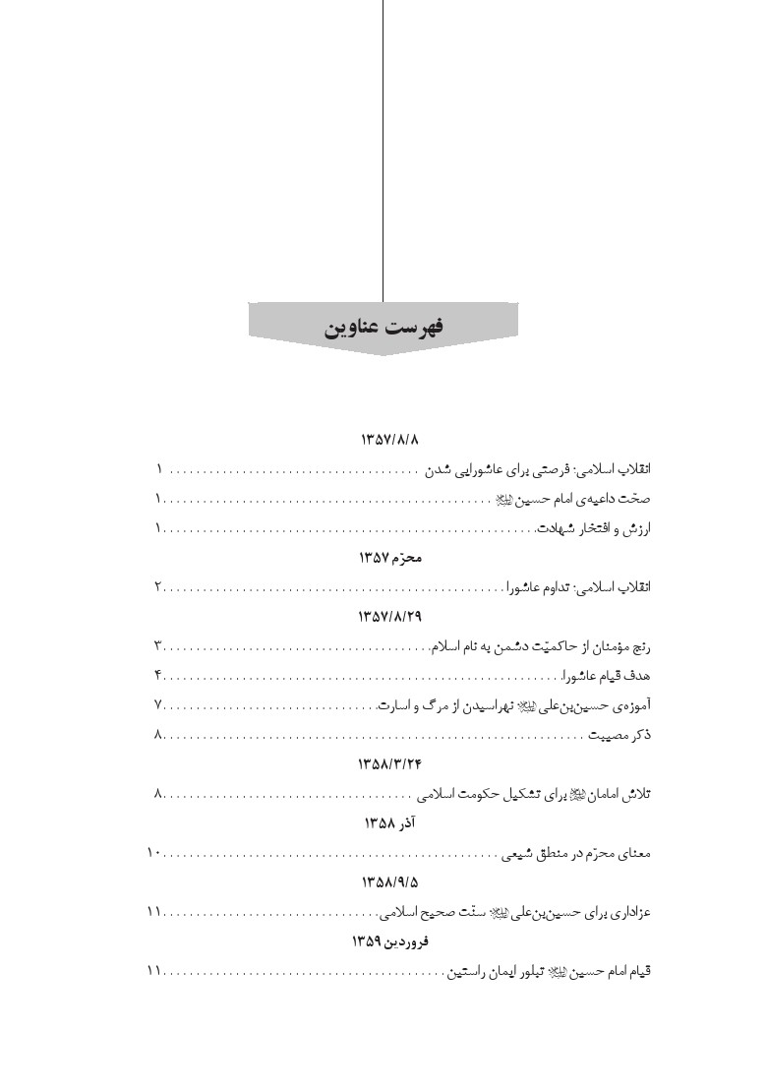
تصویر
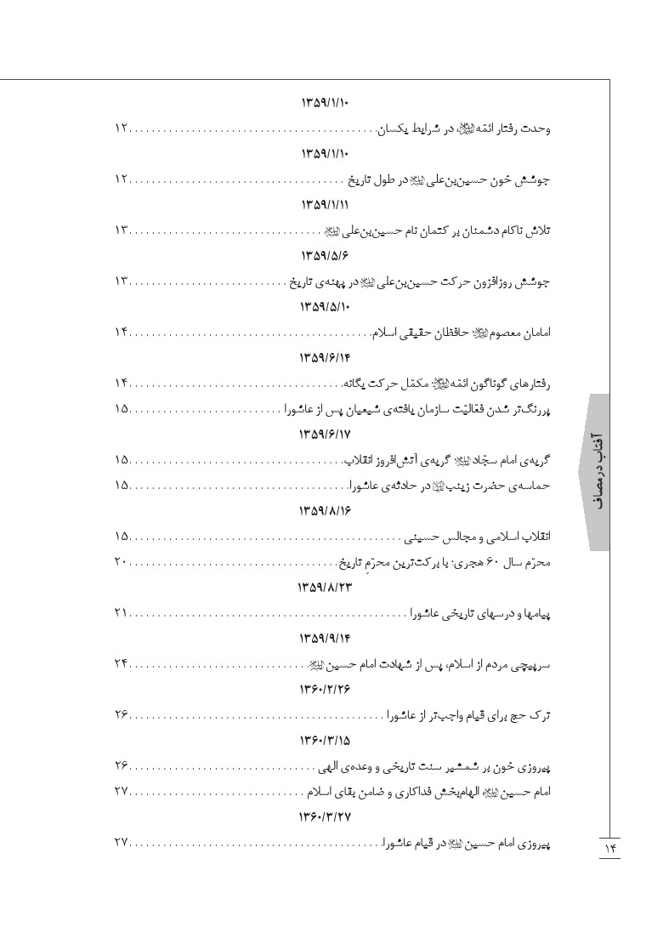
تصویر
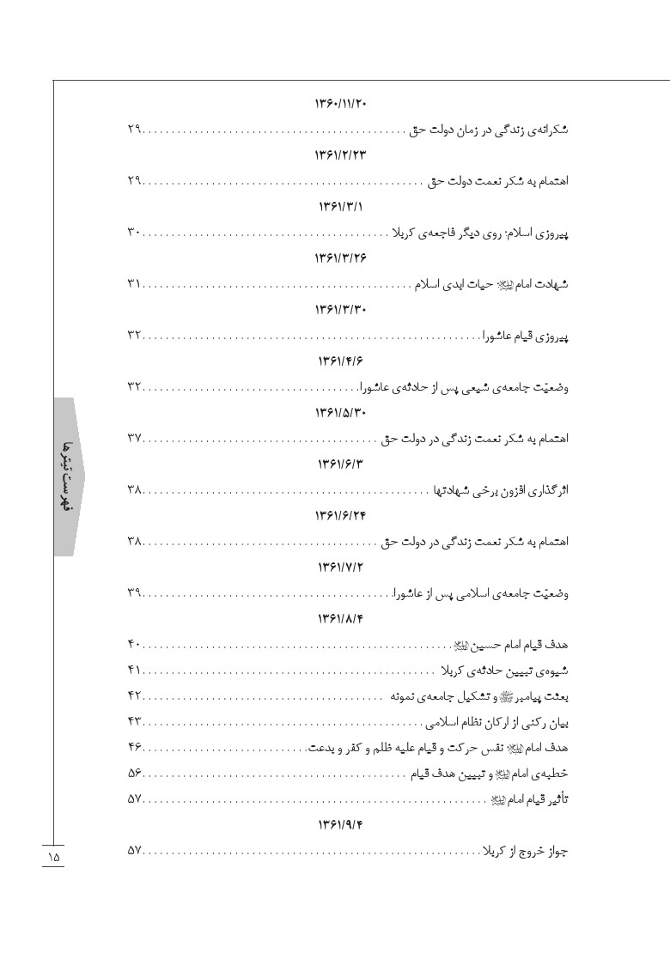
تصویر
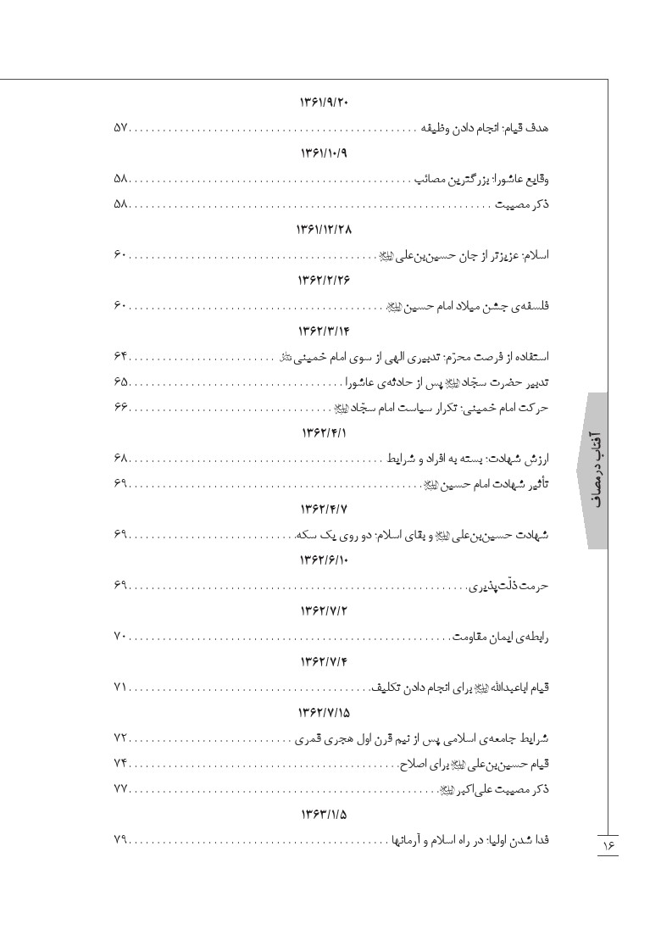
تصویر
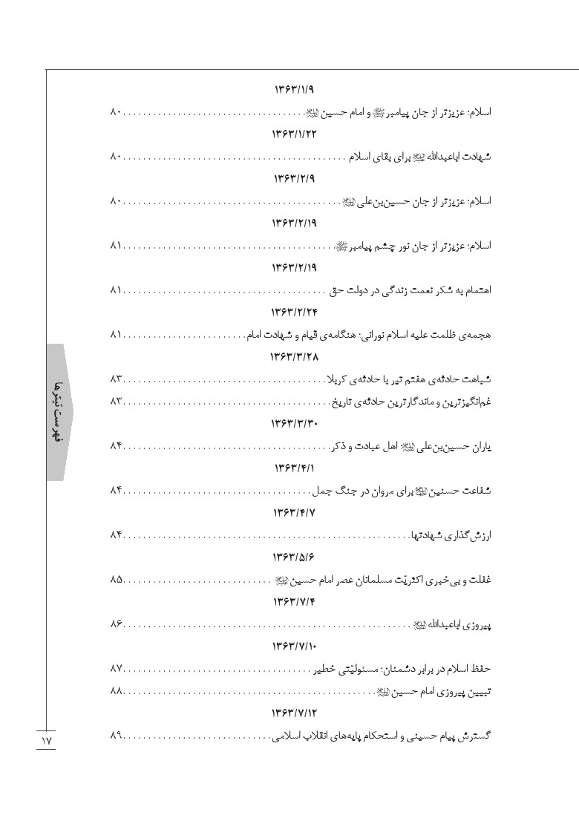
تصویر
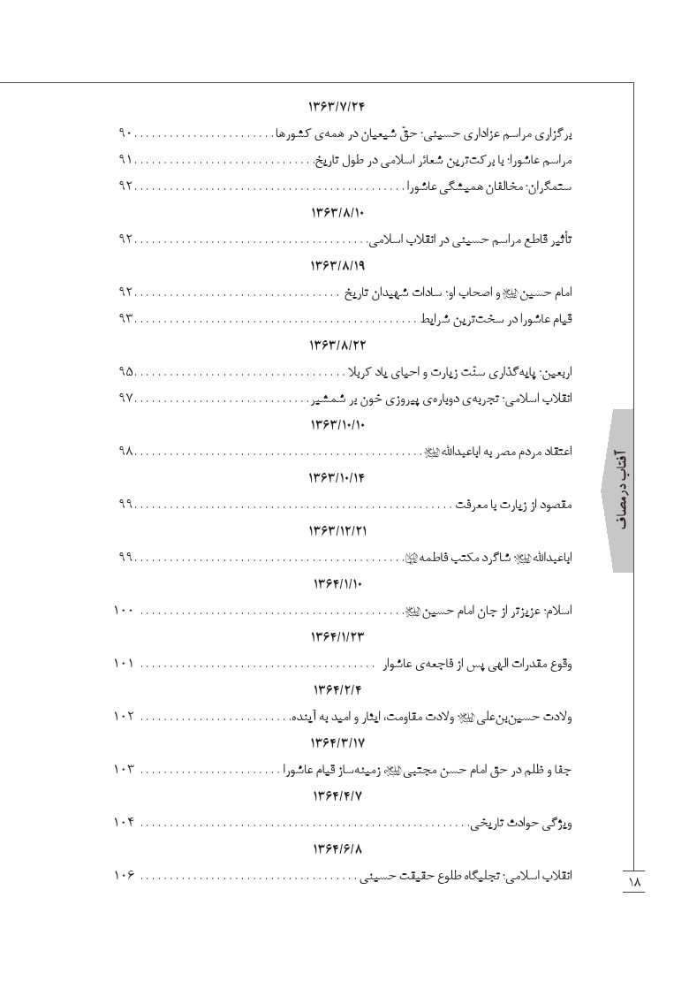
تصویر
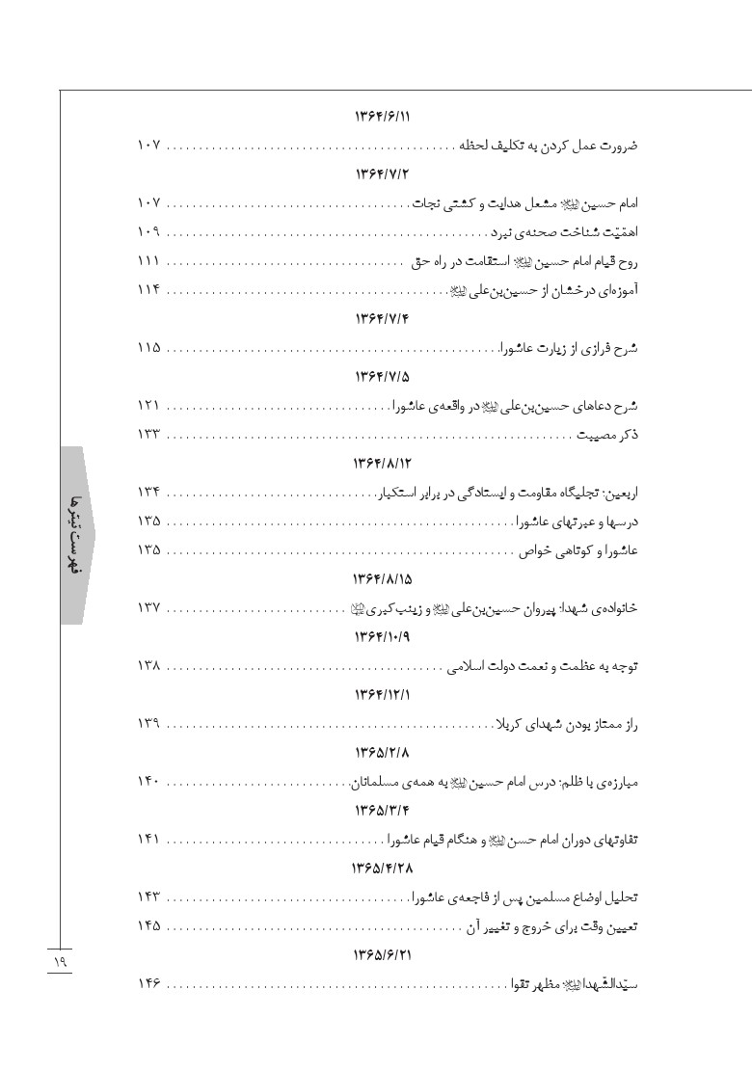
تصویر
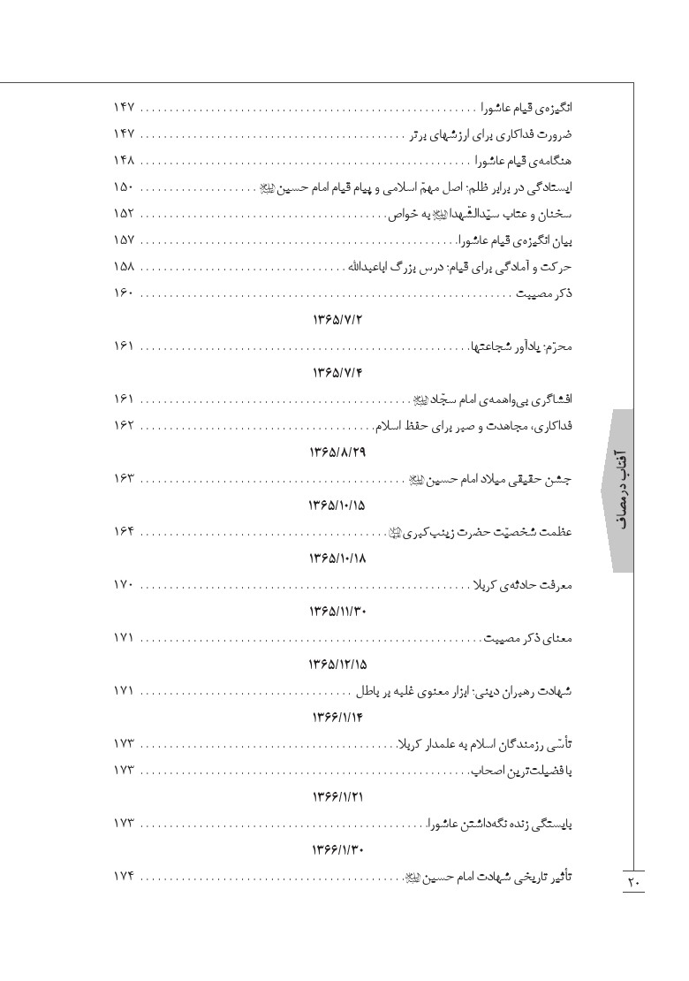
تصویر
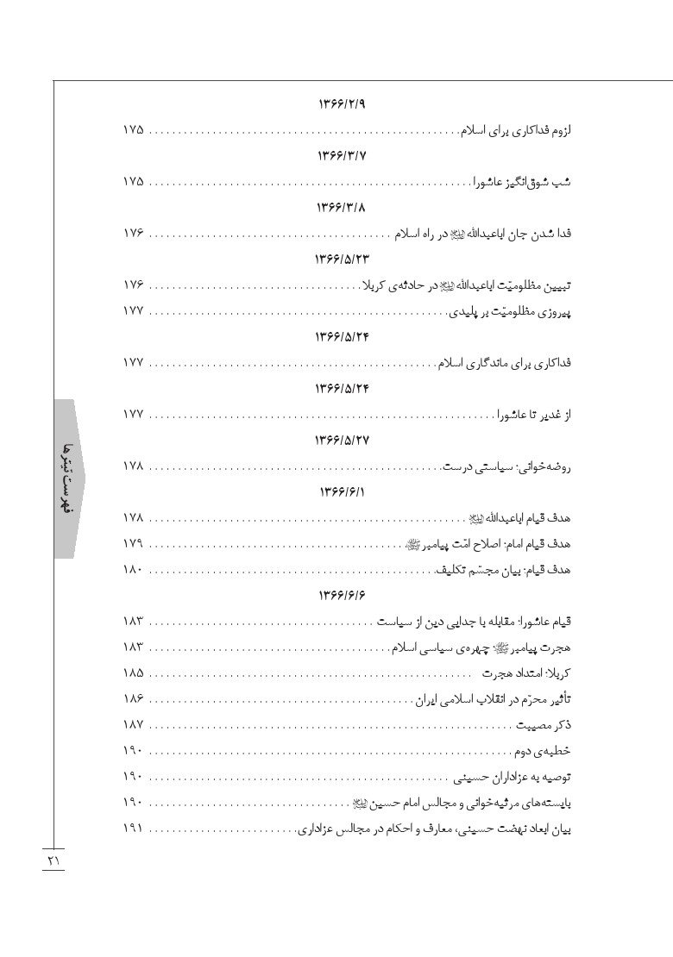
تصویر
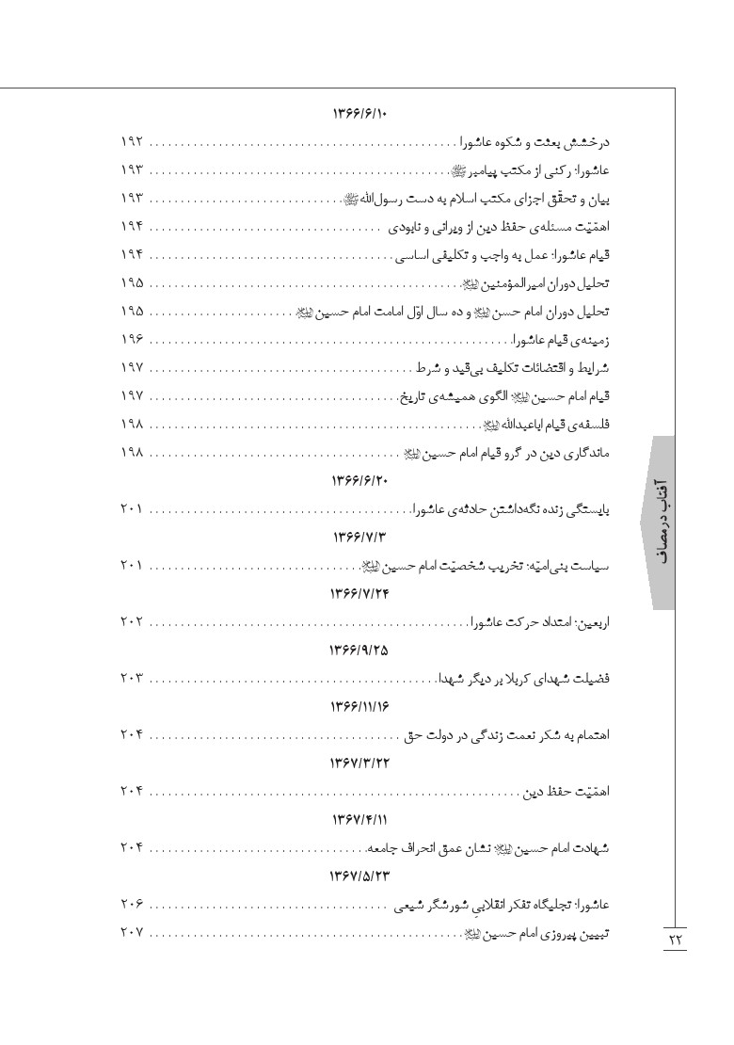
تصویر
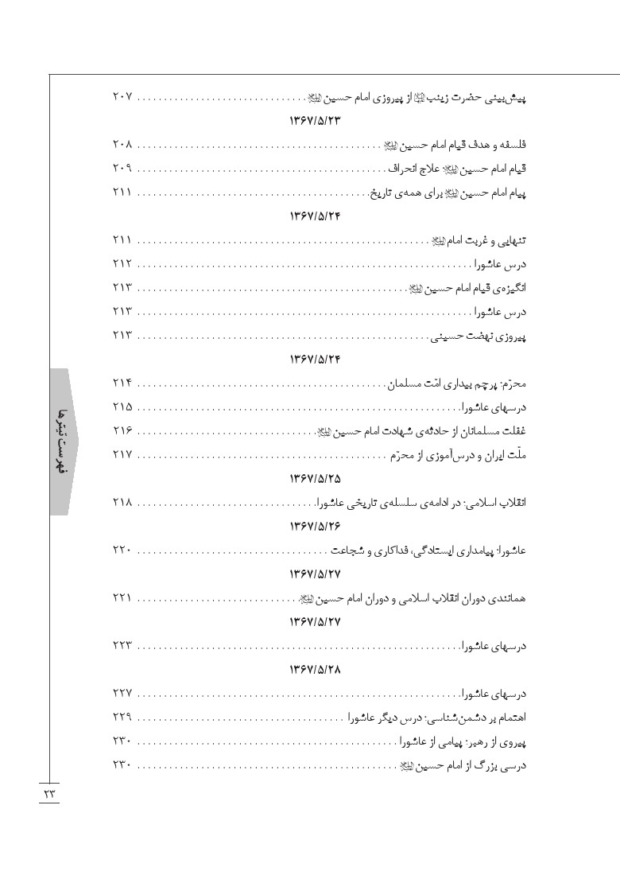
تصویر
تصویر
تصویر
تصویر
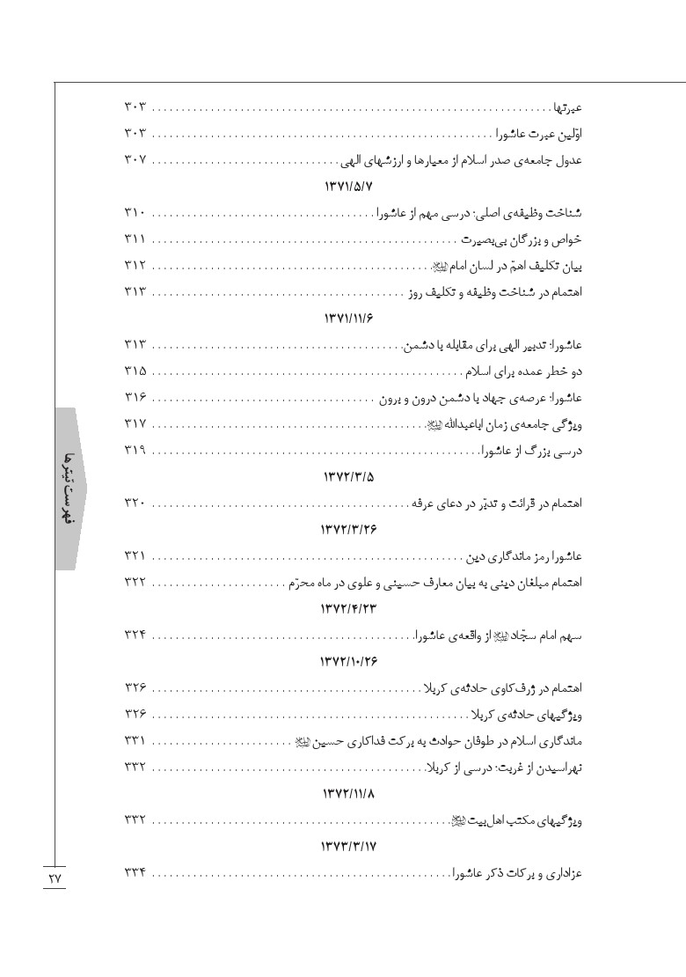
تصویر
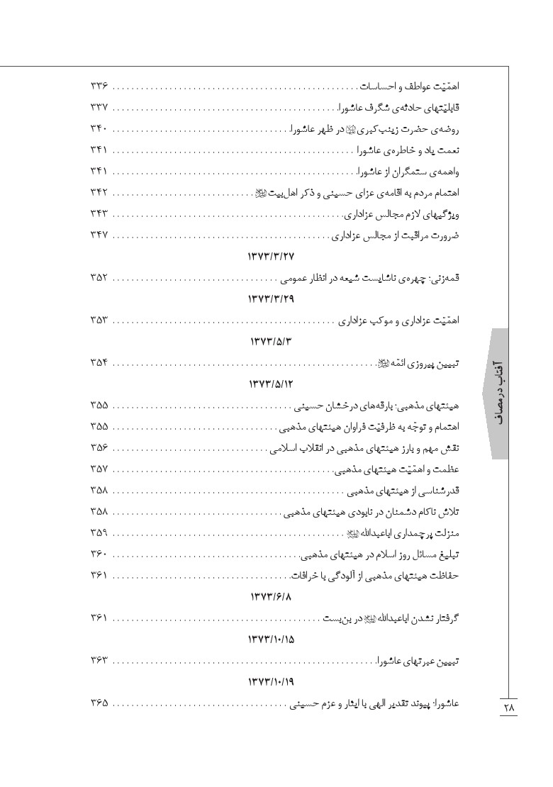
تصویر
تصویر
تصویر
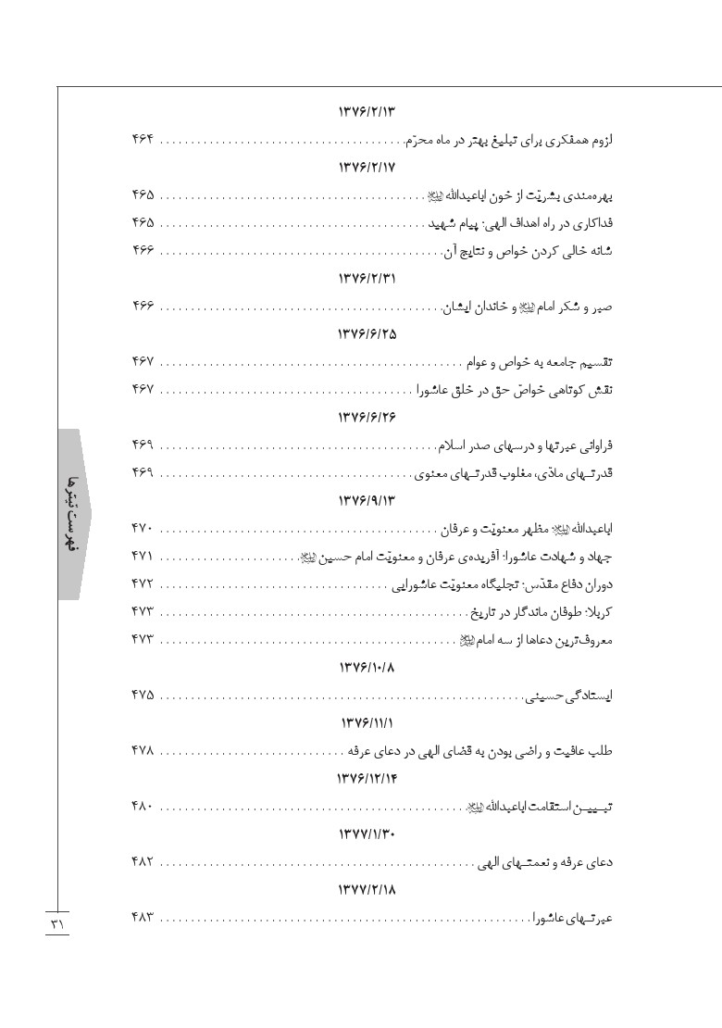
تصویر
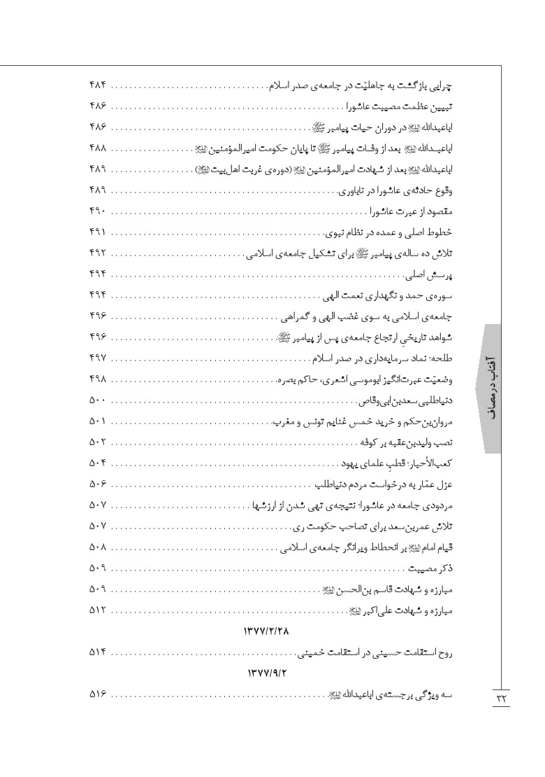
تصویر
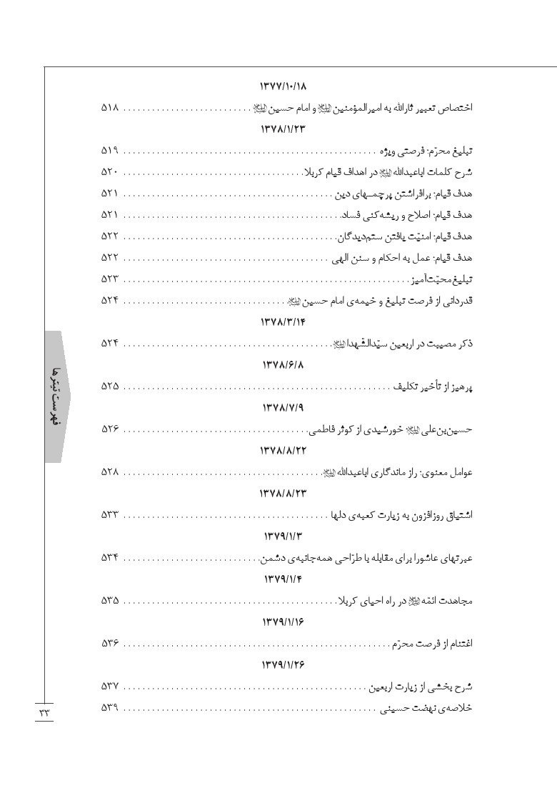
تصویر
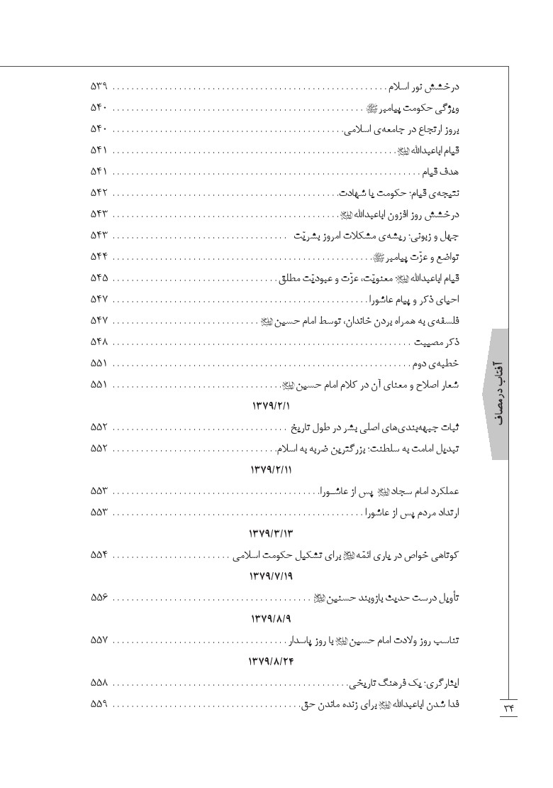
تصویر
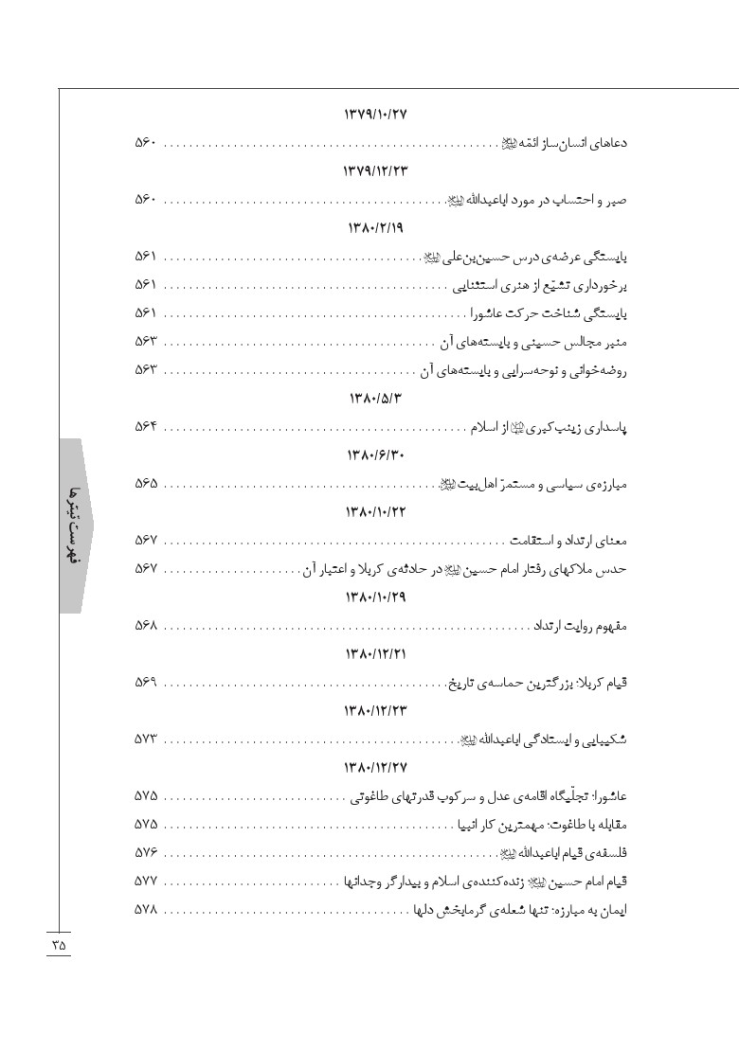
تصویر
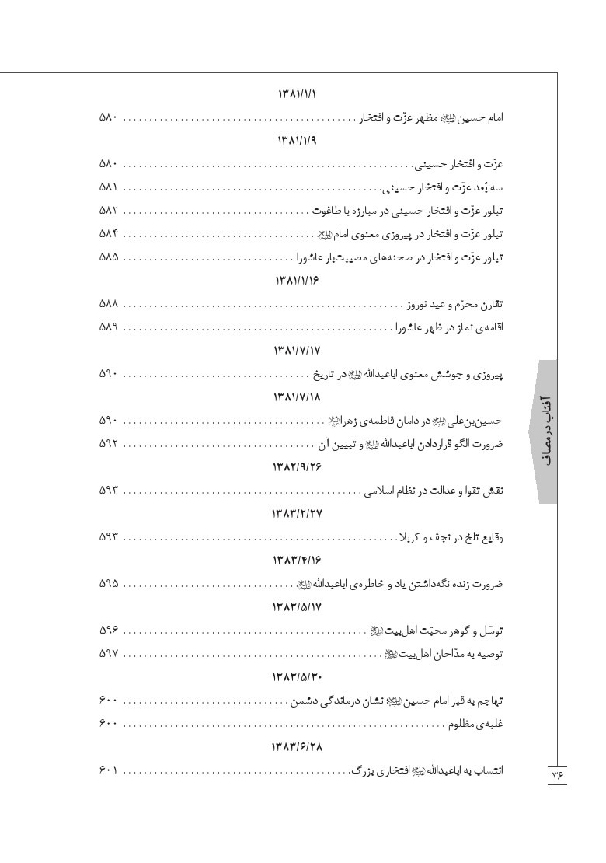
تصویر
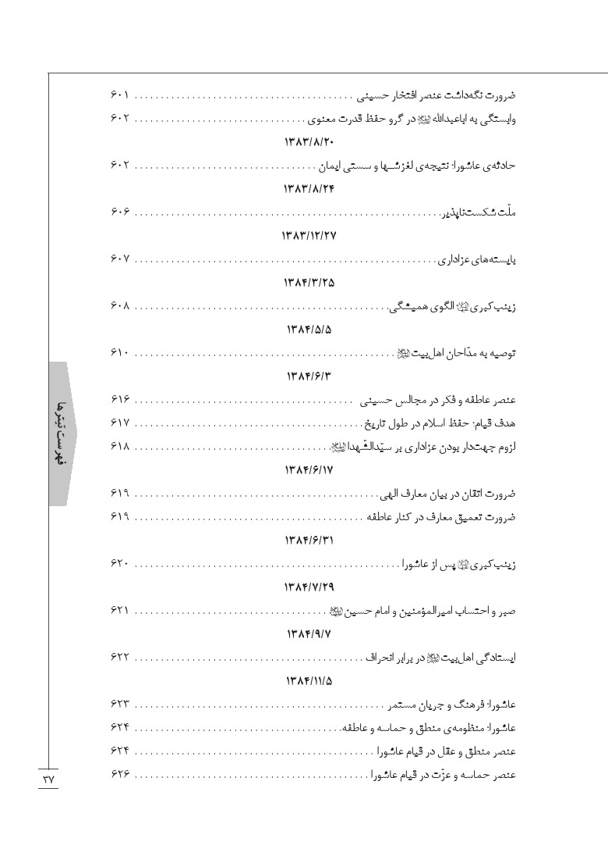
تصویر
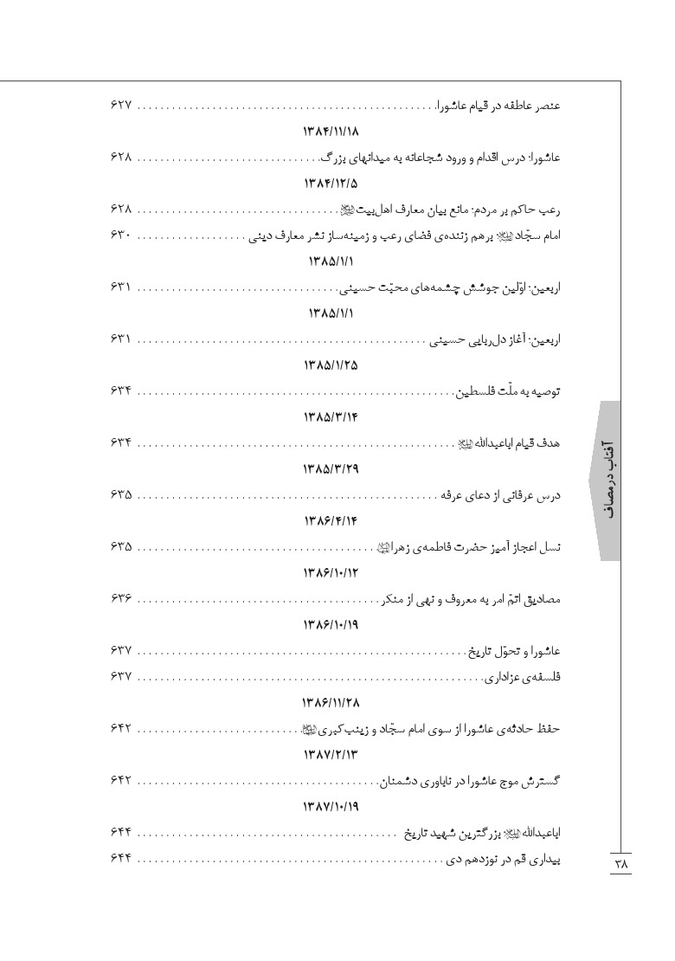
تصویر
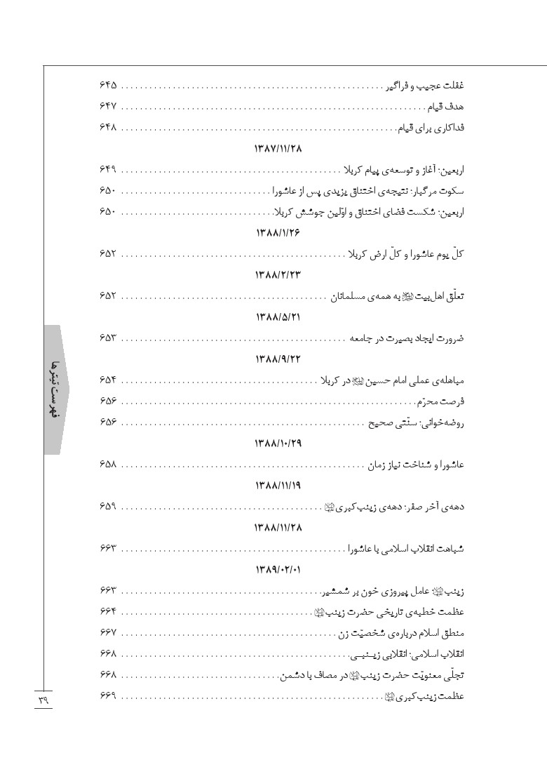
تصویر
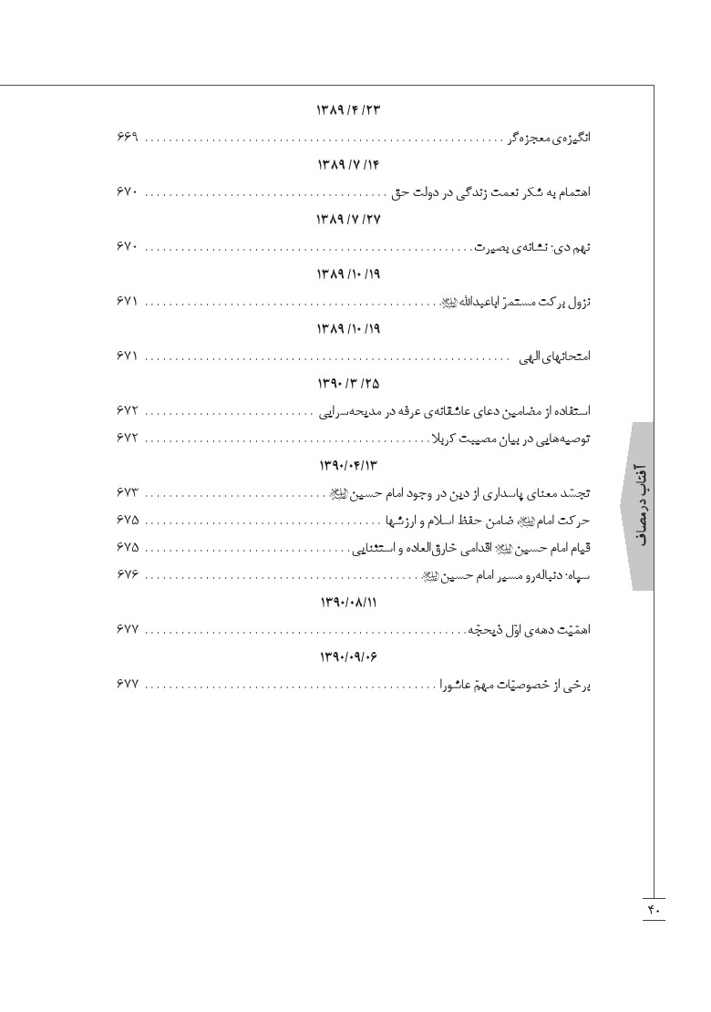

فهرست اجمالی
تصویر
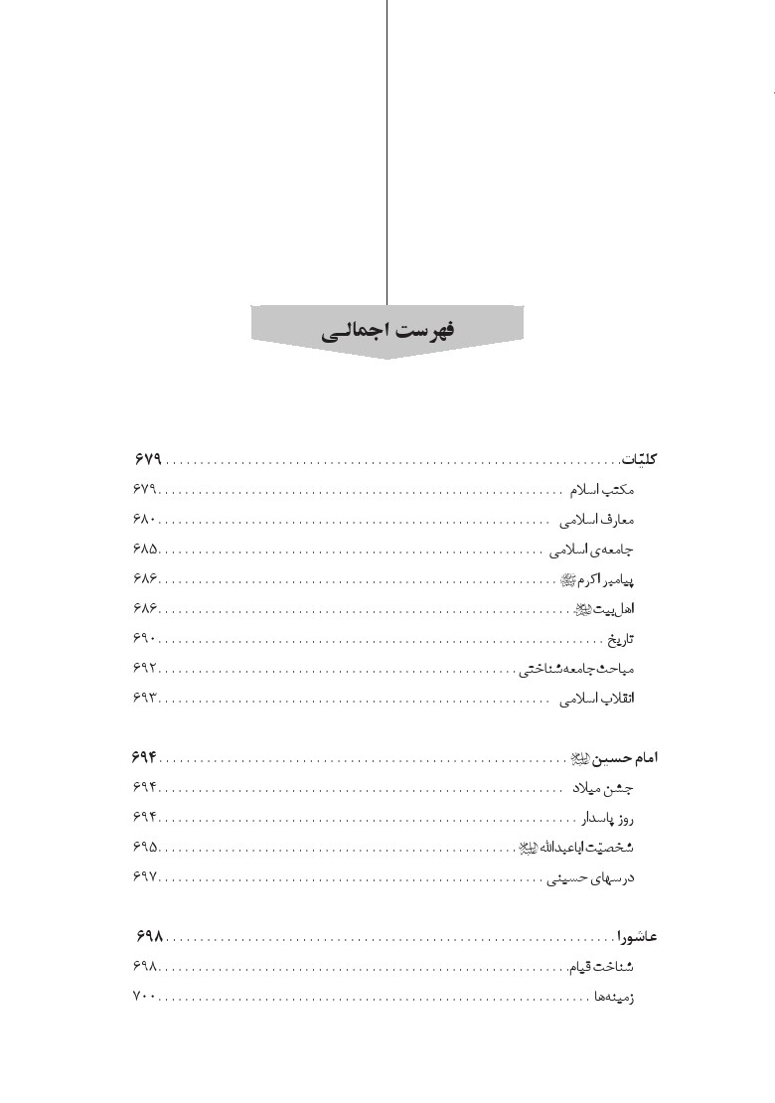
تصویر
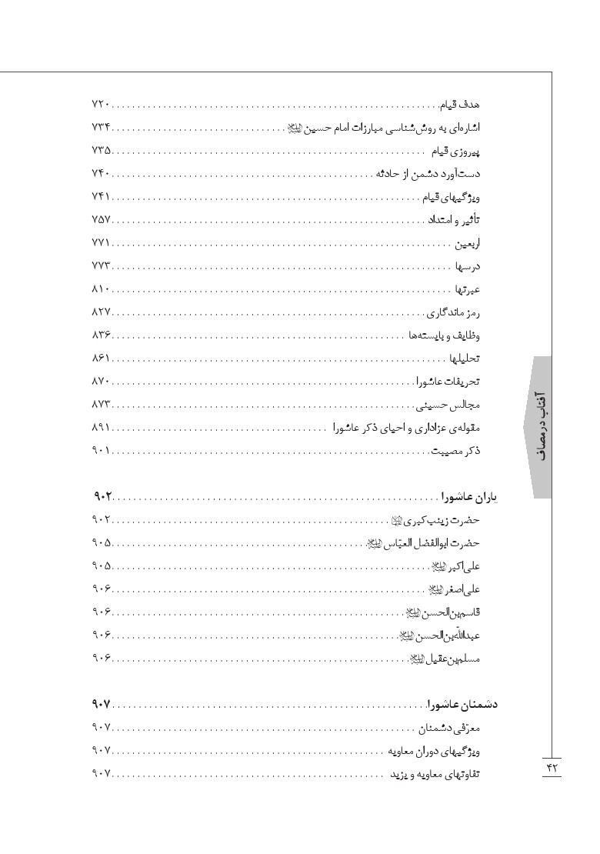
تصویر
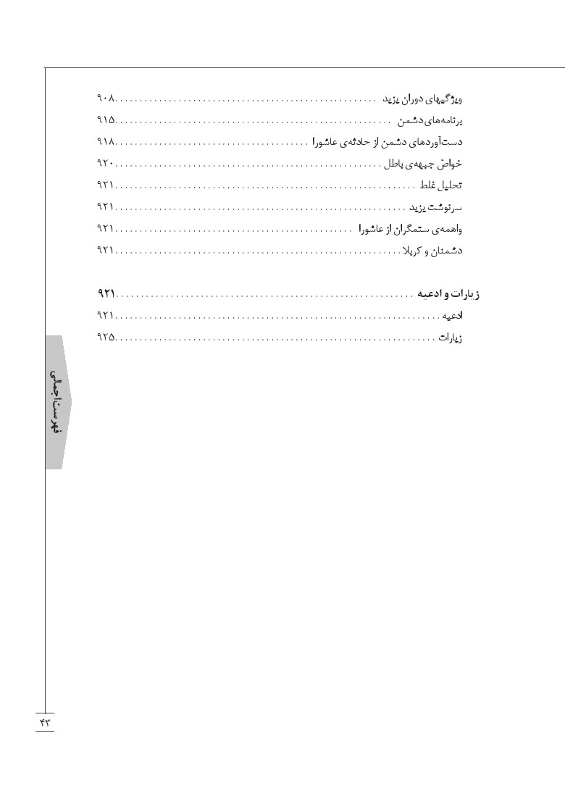

متن بیانات

1357/8/8- انقلاب اسلامی؛ فرصتی برای عاشورایی شدن

اشاره
ما چند سال به حادثه‌ی عاشورا نگاه کردیم، گفتیم: «یَا لَیْتَنِی کُنْتُ مَعَکُمْ فَأَفُوزَ فَوْزاً عَظِیماً».چقدر ما از دور، حسین‌بن‌علی علیه السلام را تماشا کردیم؛ چقدر از دور، دستی بر آتش گرفتیم؛ چقدر آرزو کردیم در خطّ اسلام می بودیم، همّت میکردیم، کمک میکردیم و فداکاری میکردیم. آیا وقت آن نرسیده است که ما همه‌ی آن آرمان ها و آرزوها را در خود تجربه کنیم، ایمان خود را بیازماییم، موضع درست خود را در این طبقه‌بندی و گروه‌بندی پیدا کنیم؟

صحّت داعیه‌ی امام حسین علیه السلام
شهید، آن کسی است که سند صحّت یک مبارزه را با خون خود امضا میکند. ما صحّت داعیه‌ی امام حسین علیه السلام را از کجا می‌فهمیم؟ با شهیدانی که آن روز با خون خود، حقّانیّت آن دعوت را امضا کردند.

ارزش و افتخار شهادت
شهید عالِم، به خاطر عِلمش، از شهید جاهل بالاتر است؛ اما اصل، شهادت است. عالم، جاهل، زن، مرد، بزرگ، کوچک و حتی کودک هم وقتی برای یک نهضت شهید بشود، افتخار خواهد بود. شما ببینید
در میان شهدای کربلا، میان آن فداکارانی که با عزم و تصمیم به میدان رفتند، با پای خودشان رفتند، شمشیر زدند، میراندند و عاقبت خودشان به شهادت رسیدند؛ آیا با آن طفل کوچک شش‌ماهه که با پای خودش هم به میدان نرفت، تفاوتی وجود دارد؟ آیا علی‌اصغر امام حسین علیهما السلام که با آن وضع فجیع به دست دشمن کشته شد،کمتر از علی‌اکبر علیه السلام ، دشمن را رسوا کرد؟ اینجاست که افتخار شهادت یک شهید، به همه‌ی کسانی که به او نزدیک هستند، به پدر و مادر او، به فرزندان و برادرانش و بستگان و شهر او و همه‌ی امّت و ملّت او سرایت میکند و همه از افتخار او نصیب میبرند.

محرّم 1357 - انقلاب اسلامی؛ تداوم عاشورا
ای ملّت، ای ملّت مسلمان، ای نیروهای مسلمان! دشمن شما و دشمنان شما ابترند؛ بیآخر و منقطع الآخرند؛ آنها هستند که قابل تداوم نیستند:
«وَ مَثَلُ کَلِمَةٍ خَبیثَةٍ کَشَجَرَةٍ خَبیثَةٍ اجْتُثَّتْ مِنْ فَوْقِ الْأَرْضِ ما لَها مِنْ قَرار»
مثل همان درخت و نهالی هستند که در زمین ریشه‌یی ندارد، از روی زمین بُریده شده است؛ او را باد و چیزی که کمک میکند، سرپا نگه داشته‌اند؛ نسیم ملایمی کافی است که او را از بین ببرد. شما ملّت مسلمان حاضر شده‌اید، مبارزه کرده‌اید؛ مقاومت خود، مبارزه‌ی خود، آمادگی خود را نشان دادید؛ نشان دادید که دنباله‌رو پیغمبر صلی الله علیه و آله و دنباله‌رو حسینیم. ای حسین شهید، ای حسین مظلوم! در امشب تاسوعا؛ آن هم چه تاسوعایی؛ تاسوعای کدام محرّم؟ آن محرّمی که از شب اوّل و از روز اوّل با خون آغاز شده است؛ آن محرّمی که در
آن، همهی مردم آماده‌اند تا انصار حسین علیه السلام باشند. پریشب میرفتیم طرف دادگستری، این جوانهای پُرشور، این جگرگوشگان ملّت ایران، با صدای بلند شعار میدادند؛ چه شعار منقلب کننده‌یی و چقدر مطابق با واقع. یکی در بین جمعیّت فریاد میزد؛ میگفت آیا کسی هست مرا یاری کند؟ استنصار حسینبن‌علی علیه السلام در روز عاشورا، آن روز جوابی نشنید،آن روز حسین علیه السلام گفت: «هل من ناصر ینصرنی»، اما هیچکس در این آفاق نبود که در آن میدان پاسخ مثبت به حسین علیه السلام بگوید. این حسینبنعلی علیه السلام با آن دیده‌ی نافذ و واقعبین، سینه‌ها را میشکافد، فاصله‌ی زمان را میشکافد؛ این ملّت عاشق خود را می‌بیند، جوان مسلمان علی‌رغم تمام انگیزه‌های خلاف و انحرافی که برای او به‌وجود آورده بودند، علی‌رغم فرهنگ انحرافی که در مغز او سعی میکردند مسلّط کنند؛ می‌ایستد در مقابل برادرانش، میگوید: آیا کسی هست مرا یاری کند؟ همه همچنان فریاد میزدند: «لبّیک، لبّیک، لبّیک، لبّیک». امروز این حرکت شما، این اقدام شما، یعنی آمدیم به استنصار حسینبنعلی علیه السلام .

1357/8/29- رنج مؤمنان از حاکمیّت دشمن به نام اسلام

اشاره
در حضور امام چهارم، سجّاد آل پیامبر، آن مجاهد و مبارز در زنجیر ظلم - آن کسی که در برابر روی یزید، آبروی دودمان یزید و معاویه را بر خاک ریخت - خطیب دروغگو و پلید بر روی منبر پیامبر،نام پیامبر صلی الله علیه و آله را آورد، اما یزید را جانشین او معرّفی کرد. ما در تاریخ این را خوانده بودیم، اما از سنگینی آن رنج و درد که بر سجّاد آل پیامبر سایه
می‌افکند، بدرستی خبر نداشتیم؛ تا در زمان خود دیدیم و فهمیدیم.

هدف قیام عاشورا
در میان این نسل بگردید، ببینید از دین چه برای آنان و در ذهن آنان باقی گذاشتند؟ چند نفر از میان مردان ما و زنان ما که سالیانی با مفاهیم فرهنگ رایج دیروزی اسلام آشنا بوده‌اند، با تجربه‌ی قیام امام حسین علیه السلام آشنایند؟ چند نفر از مردم نسل گذشته میدانند که او چرا قیام کرد و چرا شهادت را به جان پذیرا شد؟ اگر مردم ما میدانستند چرا قیام کرد و چرا شهادت خود و عزیزانش را تحمّل کرد و به جان پذیرفت، باید قیام ملّت ما سالها پیش از این انجام میگرفت.
حسین علیه السلام چرا قیام کرد؟ خود حسین علیه السلام این مطلب را میگوید. من دو خطبه‌ی کوتاه از سخنان حسین‌بن‌علی علیه السلام را برای شما بگویم. بگذارید در شب عاشورای حسینی، این محفل بسیار باشکوه و با عظمت را با نام و یاد حسین علیه السلام با برکت کنیم.
حسین‌بن‌علی علیه السلام هنگام بیرون آمدن از مدینه و رفتن به سوی مکه، خطاب به برادرش محمدبن‌حنفیّه، یک جمله به عنوان وصیّت نوشته است:
«أَنِّی لَمْ أَخْرُجْ أَشِراً وَ لا بَطِراً وَ لا مُفْسِداً وَ لا ظَالِماً وَ إِنَّمَا خَرَجْتُ لِطَلَبِ الْإِصْلاحِ فِی أُمَّةِ جَدِّی أُرِیدُ أَنْ آمُرَ بِالْمَعْرُوفِ وَ أَنْهَی عَنِ الْمُنْکَر»؛
یعنی ای مردم عالَم! ای برادرم محمد! ای مردم شهر مدینه! ای کسانی که در اقطار عالم اسلامی تحت سایه‌ی ننگین حکومت یزید زندگی میکنید! و ای نسلهای آینده‌ی تاریخ انسانیّت! بدانید هدف قیام من چه بوده است.
حسین علیه السلام میخواهد اجازه ندهد بلندگوهای تبلیغاتی ننگین یزیدبن
معاویه هدف او را دگرگونه جلوه بدهند. حسین علیه السلام میخواهد حقیقت را به گوش همه برساند و به همه بفهماند.
«أَنِّی لَمْ أَخْرُجْ أَشِراً وَ لا بَطِراً وَ لا مُفْسِداً وَ لا ظَالِماً».
خلاصه‌ی معنا این است که من به انگیزه‌های مادّی بیرون نیامدم؛ من نیامدم تا مانند یزید مقامی بگیرم؛ من قیام نکردم تا مانند این دنیاطلبان پست، بهره ی مادّی بخواهم و خود را برخوردار کنم؛ من به کربلا نمیروم برای اینکه به فکر دنیای مادّی خویش باشم. حرکت من، بیرون آمدن من، برای مقصود دیگری است. آن مقصود چیست؟ قیام من، بیرون آمدن من از مدینه و سپس عزیمت من به مکه، برای این است که این فسادی را که حکومت یزیدی و اموی بهوجود آورده است، نابود کنم. من خود را آماده‌ی شهادت و فداکاری کرده‌ام تا با خون و فداکاری خود، بر روی همه‌ی تدابیر یزیدی خطّ بطلان بکشم. من برای این می‌آیم تا پایه‌ی فاسد این رژیم و این حکومت را متزلزل کنم.
در یکی از منازل میان راه، امام علیه السلام خطاب به مردمی که شاید هنوز درست نمیدانستند او برای چه به سوی کربلا میرود، این خطبه‌ی غرّا را خواند:
«أَیُّهَا النَّاسُ إِنَّ رَسُولَ‌اللهِ قَال: مَنْ رَأَی سُلْطَاناً جَائِراً مُسْتَحِلاً لِحُرُمِ‌اللهِ نَاکِثاً لِعَهْدِاللهِ مُخَالِفاً لِسُنَّةِ رَسُولِ‌الله یَعْمَلُ فِی عِبَادِ‌اللهِ بِالْإِثْمِ وَ الْعُدْوَانِ فَلَمْ یُغَیِّرْ عَلیِه بِفِعْلٍ وَ لا قَوْلٍ کَانَ حَقّاً عَلَی اللهِ أَنْ یُدْخِلَهُ مَدْخَلَه»؛
میگوید: ای مردم! ای کسانی که میخواهید بدانید حسین علیه السلام چرا قیام کرد! حسین علیه السلام برای این قیام کرد که فرمان خدا را که از زبان پیغمبر خدا بیان شده است، انجام بدهد. پیغمبر خدا فرموده است: هر کس پادشاه ستمگری را ببیند که میان مردم، حرام خدا را حلال کرده است، محدوده‌ها و قُرقگاه‌های خدا را شکسته است، پیمانی را که خدا از همه‌ی انسانها گرفته که با برادران خود و با انسانهای دیگر به نیکی
عمل کنند، گسسته است - یعنی میان مردم با ستمگری و دشمنی عمل میکند - و در مقابل او ساکت می‌نشیند، اعتراض نمیکند، قیام نمیکند، فریاد نمیزند، مشت گره نمیکند؛ بر خدا واجب و لازم است که او را هم به همان سرنوشتی دچار کند که آن ظالم ستمگر را دچار کرده است و خواهد کرد. او را در آتش قهر و خشم و کین خود در دوزخ و این را در کنار او در درکات جحیم قرار خواهد داد. حسین علیه السلام میگوید من چون این را دیدم، چون یزید را دیدم، دانستم وظیفه دارم مقابل او قیام کنم؛ پس به این قیام و حرکت اقدام کردم.
ای حسین شهید! ای حسین مظلوم! سالها گفتیم و شنیدیم و این خاطره را تکرار کردیم که تو روزی فرزند شش‌ماهه‌ات را در آغوش گرفته بودی، آمدی مقابل لشکر دشمن دژخیم ایستادی، قبل از آنی که فرصت بدهند کودکت را ببوسی، گلوی او را با تیر دریدند.سالها گفتیم و شنیدیم در آن لحظات آخر که بر روی خاکهای گرم کربلا به خون تپیده بودی، پسربرادر یازده ساله‌ات،عبدالله، آمد روی سینه‌ی تو خم شد، تو را در آغوش گرفت. حرمله از دور شمشیر را بلند کرد تا بر تو فرود بیاورد، این کودک یازده ساله دستش را حائل بدن تو کرد، اما آن دژخیم به این کودک یازده ساله رحم نکرد و دست او را قطع کرد.این کودک، دست قطع شده را به این دست گرفته است، خون از رگهایش میریزد. سالهای زیاد خواندیم و گفتیم و شنیدیم که تو در عاشورا اوّلین شهیدی که از خاندانت به میدان فرستادی، محبوب‌ترین فرزندانت علی‌اکبر بود.علی‌اکبر را گویا به حجله‌ی عروسی میفرستی! او را به طرف سپاه دشمن، شادمانه فرستادی، اما دشمنان
دیگر نگذاشتند جوانت را ببینی؛ بدن او را قطعه‌قطعه کردند.با یاران میخواندیم، میگفتیم و میشنیدیم؛ تعجّب میکردیم؛ مگر میشود انسان اینقدر ددمنش و قسیّ‌القلب باشد که کودک شیرخوارهرا بکشد؟!

آموزه‌ی حسین‌بن‌علی علیه السلام ؛ نهراسیدن از مرگ و اسارت
از پیشوای عزیزمان، از سرور و سالار شهیدان و آزادگان، اباعبدالله الحسین علیه السلام بیاموزید. در آن‌چنان جوّی، در آن‌چنان موقعیّت خطیری، برادرش،پسر عمویش،دوستان و نزدیکانشنزد او آمدند و گفتند: ای حسین! به این سفر مرو. یعنی او را از خطرها و از کشته شدن و شهادت ترساندند. آنها گویا خون گرم حسین علیه السلام را بر روی خاکها و زمینهای داغ و سوزان کربلا میدیدند؛ لذا به حسین علیه السلام نصیحت میکردند که مرو. اما حسین علیه السلام در پاسخ میگوید: «خدا میخواهد مرا در راه خود شهید ببیند».آمادگی را برای فداکاری ببینید! جمله‌ی بعدی از این عظیم‌تر، پرشکوه‌تر، پرعظمت‌تر و خاضع‌کننده‌تر است. آنها میگویند: ای حسین عزیز! حالا که شما آماده‌ی فداکاری هستی، این زنها، این دختران خردسال، این کودکان معصوم و بی‌دفاع را با خود مبر. یعنی دشمنان وقتی تو را کشتند، زنها و حرم تو را اسیر خواهند کرد. حسین علیه السلام در جواب چه میگوید؟
«إِنَّ اللهَ قَدْ شَاءَ أَنْ یَرَاهُنَّ سَبَایَا»؛
خدا میخواهد زینب علیها السلام را اسیر ببیند.

ذکر مصیبت
امشب در کربلای حسین علیه السلام غوغا و هنگامه برپا بود. امشب یاران حسین علیه السلام شبی را برای روزِ پرمجاهدتی میگذراندند. امشب پیرمردان در کنار جوانان، و جوانان در کنار نوجوانان، و نوجوانان در کنار نوباوگان، زمزمه‌ی شهادت در گوش هم میخواندند. امشب حبیب‌بن‌مظاهر با یزید‌بن‌حصین شوخی و مزاح میکرد؛ یکدیگر را بشارت شهادت میدادند.امشب قاسم‌بن‌الحسن، نوجوان سیزده یا چهارده ساله- پسر امام حسن‌مجتبی علیه السلام - پیش عمویش حسین علیه السلام می‌آید و از او میپرسد: آیا من هم فردا کشته خواهم شد؟ وقتی عمو از او میپرسد: پسر برادرم! کشته شدن در کام تو چگونه است؟ در پاسخ میگوید: شهادت در راه خدا در کام من از عسل شیرین‌تر است. آن وقت حسین‌بن‌علی علیه السلام به او مژده‌ی شهادت و کشته شدن در راه خدا میدهد.از سوی دیگر، در میان زنان و دخترهای پیغمبر هم غوغاست.

1358/3/24 - تلاش امامان علیهم السلام برای تشکیل حکومت اسلامی
یکی از کارها، مشاغل و شئون امام، این است که اگر نظام سیاسی و اجتماعی اسلام بر سر کار است، آن را حفظ کند؛ و اگر نیست، کوشش کند آن را بهوجود آورد. به زندگی ائمّه‌ی ما نگاه کنید؛ امام امیرالمؤمنین علی‌بن‌ابی طالب علیه السلام در شرایطی به حکومت و قدرت رسید که نظام اسلامی بر سر کار بود، مُنتها با نواقصی. امام سعی کرد این نواقص را
برطرف کند، نظام اسلامی را حفظ کند، آن را تجدید حیات بدهد و به شکل زمان پیغمبر صلی الله علیه و آله - یعنی اسلام خالص و ناب - برگرداند.
امام حسن‌مجتبی علیه السلام هم در شش ماه خلافت خود،سعی‌ا‌ش همین بود. البته ناکامیها در زمان امیرالمؤمنین علیه السلام و امام حسن علیه السلام ، دلایلی دارد که نیازمند بحثهای تاریخیِ بسیار مفصّلی است؛ اما بعد از آتش‌بس با معاویه، در آن ده سالی که امام حسن علیه السلام زنده بود،و امام حسین علیه السلام در مدت ده سالی که در زمان معاویه امامت کرد،تا دویست سال و اندی زندگی ائمّه علیهم السلام ، تا وفات امام حسن‌عسکری علیه السلام ، یعنی سال 260 هجری قمری،ظاهراً ائمّه‌ی ما سعی‌شان بر این بود که حکومت اسلامی را بر سر کار بیاورند. همان مبارزاتی که مردم یا گروه‌های مبارز مردم در دوران رژیم گذشته میکردند؛ همان پنهانکاری‌ها، همان مبارزات سیاسی، همان آسیب زدن به دشمن، همان تبلیغات حاد سیاسی و فکری و متقابلاً همان ضربت خوردن‌ها، همان زندان رفتن‌ها، همان تبعید شدن‌ها، همان مؤاخذه شدن‌ها؛ تمام آنچه مردم ایران از نزدیک دیدند، عیناً در زندگی ائمّه‌ی ما منعکس است.
مردم خیال میکردند ائمّه‌ی هدی علیهم السلام مردمانِ عالمِ دانشمندِ معصومِ بزرگواری بودند که در گوشه‌ی خانه نشسته بودند، دشمنها هم حسودی میکردند و نمیگذاشتند اینها درس بگویند، بحث کنند، مسئله بگویند؛ دور خانه‌ی اینها را محاصره میکردند، گاهی هم اینها را مؤاخذه میکردند، اینها هم یک عذرخواهی میکردند، و همین‌طور بود تا مسموم میشدند. این، برداشت بسیار غلطی است؛ در حالی که مسئله این نبود.
ائمّه‌ی ما گروه مبارزی بودند، رهبران مبارزی بودند که یک شبکه‌ی عظیم تبلیغاتی و سیاسی را در سراسر کشور عظیم اسلامی اداره میکردند. شما بدانید در همین استانهای ایران - خراسان، سیستان، مازندران، ری - و در بسیاری از بلاد دیگر، همچنین در عراق، یمن، حجاز و مصر، تبلیغات عظیمی علیه دستگاه‌های قدرت اموی و عبّاسی در زمان ائمّه‌ی ما انجام میگرفت. تبلیغات بسیار شکننده‌ای وجود داشت، و همانها بود که وضع حکومت را متزلزل میکرد و گروه‌ها را به جان اینها می‌انداخت.
این مبارزات سیاسی برای چه انجام میگرفت؟ برای این بود که میخواستند حکومت اسلامی، حکومت علوی و نبوی و حکومت قرآن را در جامعه برپا کنند؛ یعنی ایدئولوژی اسلامی را تحقّق بخشند؛ چون حکومت اسلامی در زمان منصور و هارون و عبدالملک و متوکّل به معنای واقعی‌اش وجود نداشت و ائمّه میخواستند آن را بهوجود بیاورند.

آذر 1358 - معنای محرّم در منطق شیعی
پر معناترین و پر هیجان‌ترین محرّم تاریخ هزار ساله‌ی ما در این یکی دو سال میگذرد. محرّم ما، محرّم پیام، محرّم جهاد و مهد مقاومت است. معنای محرّم در منطق شیعی و فرهنگ اسلامی، نثار خون، شهید شدن و قیام در راه آرمان حقّی است که برای همه‌ی انسانها و انسانیّتها ارزشمند است.
سالها محرّم ما بی‌محتوا و بی‌معنا بود. نام حسین علیه السلام می‌آمد، اما از روح، هدف، پیام، تپش و خون حسین علیه السلام خبری نبود. خدا را شکر و ملّت قهرمان ما را شکر و امام و رهبرِ ما را شکر که به این واژه‌ی عظیم در
فرهنگ انقلابی اسلام، معنا دادند.
سال گذشته، مردم ما در ماه محرّم جان تازه‌ای گرفتند تا بتوانند با رژیم جبّار و خونخوار پهلوی بجنگند، و توانستند و جنگیدند و دشمن را با همه‌ی ستبری اش، با همه‌ی قدرتمندی‌اش، به زانو درآوردند.

1358/9/5- عزاداری برای حسین‌بن‌علی علیه السلام ؛ سنّت صحیح اسلامی
عزاداری، گریستن، گفتن، جمع شدن به خاطر یک عاطفه‌ی جوشان و خروشان، یعنی عزاداری امام حسین علیه السلام ، یک سنّت اسلامی است؛ و این ما را نگه‌داشته، و درست است.

فروردین 1359 - قیام امام حسین علیه السلام ؛ تبلور ایمان راستین
ایمان باید در قلب، دل، زبان، دست، پا، مغز، اعصاب و در همه‌ی رفتارها و حرکات ظهور کند. مؤمن نمیتواند مؤمن باشد و کفر و ظلم و جنایت و تبعیض را ببیند و در مقابل آن اقدام نکند. اگر این کار جایز بود، پیغمبر اسلام چنین میکرد؛ اگر این سکوت جایز بود، حسین‌بن‌علی علیه السلام چنین میکرد و خون جوانانش و عزیزانش و خون گلوی طفل شش ماهه‌اش را بر خاک نمی‌ریخت. ما مردم، پنجاه سال دور از ایمان راستین ماندیم. زندگی بر ما آن‌چنان سخت شد که به قول قرآن:
«حَتَّی إِذَا ضَاقَتْ عَلَیْهِمُ الأَرْضُ بِمَا رَحُبَتْ»؛
زمین با همه‌ی پهناوری، بر ما تنگ آمد.

1359/1/10- وحدت رفتار ائمّه علیهم السلام ، در شرایط یکسان
بنده بارها گفته‌ام اگر به جای حسین‌بن‌علی علیه السلام در زمان یزید، امام علی‌النّقی علیه السلام هم بود، به حتم در مقابل یزید مخالفت میکرد و به جای حسین‌بن‌علی علیه السلام ، شهید کربلا میشد.
یزید، هر کسی را که با قدرت و حکومت او مخالفت و مقاومت کند، نابود میکند. خاصیّت حکومت یزیدی این است.

1359/1/10- جوشش خون حسین‌بن‌علی علیه السلام در طول تاریخ
زینب‌کبری علیها السلام وقتی بدن پاره‌پاره شده‌ی برادر را در آن قبله‌گاه عشق و محبّت و فداکاری و مجاهدت، بر روی زمین افتاده دید، دستها را زیر بدن برد و سر را به طرف آسمان بلند کرد و فریاد زد: «بارالها! این قربانی را از ما قبول کن».
او میدانست خاطره‌ی آن خون جوشنده، سیلاب شهادت و فداکاری را در طول تاریخ، در سرزمین دل انسانهای مسلمان به راه خواهد افکند، و افکند. از روز دهم محرّم - عاشورا - این موج خروشان همچنان در طول تاریخ ادامه داشته است.
بر اثر خون شهیدان، قدرتهای طاغوتیِ بسیاری سرنگون شد. قدرت طاغوتی بنی‌امیّه و قدرتهای بسیاری از بنی‌عبّاس، با تکان شدید این طوفان بنیان‌افکن ستم، بکلّی نابود و ویران شد. حکومتهای بسیاری در سرزمینهای اسلامی پدید آمد و اسلام ماند و تشیّع به عنوان رگه‌ی پُرتپش و هیجان‌آفرین اسلام باقی ماند.
هرچه حکومتهای طاغوتی در توان داشتند، کوشیدند؛ اما از صد
سال پیش تا امروز، از روزگار سیّدجمال‌الدّین اسدآبادی و میرزا حسن شیرازی- آن علمای بزرگ دین - تا روزگار علمای بزرگی که جنبش مشروطیّت را پی‌ریختند، و تا روزگار میرزا کوچک‌خان جنگلی - آن روحانی بزرگوار، آن چریک اسلامی و آن بنیانگذار جنبش مسلحانه در ایران - و تا روزگار سیّدحسن مدرّس و شهید نوّاب صفوی و فداییان اسلام، و تا نهضت ملّی و تا لاله‌زار خونین پانزدهم خرداد سال 1342، همه جا نبض خون حسین علیه السلام بود که میتپید و قلب شهیدان بود که میزد و پیکر عظیم جامعه‌ی اسلامی را به حرکت و تلاش درمی‌آورد.

1359/1/11- تلاش ناکام دشمنان بر کتمان نام حسین‌بن‌علی علیه السلام
یک روز نام حسین‌بن‌علی‌ها را کتمان میکردند، اما امروز تاریخ مردانگی‌های بشر، حسین‌بن‌علی علیه السلام را می‌شناسد، حُجربن‌عدی را می‌شناسد، رُشیدحَجری را می‌شناسد، ابوذرها و عبدالله‌بن‌مسعودها را می‌شناسد و بشریّت با همه‌ی قهرمانی‌اش، در برابر آنها سر تعظیم فرود می‌آورد.

1359/5/6- جوشش روزافزون حرکت حسین‌بن‌علی علیه السلام در پهنه‌ی تاریخ
شنیده‌اید روز شهادت حسین‌بن‌علی علیه السلام ، هر سنگی را از هر جایی تکان دادند، خون تازه جوشید.ممکن است اینها سمبلیک باشد، اما سمبل ها همیشه نشان‌دهنده‌ی حقیقت هاست؛ یعنی این سنگی که در آب افکنده شد، برخلاف همه‌ی موجهایی که اوّل برجسته است و تدریجاً
کوچک و کوتاه و صاف و بی‌برجستگی میشود تا از بین میرود؛ حقیقت شهادت، حقیقت حضور و شهود حسین‌بن‌علی علیه السلام ، از ساعت اوّل، برجسته‌تر، پررنگ‌تر، عالمگیرتر، پرمغزتر و پراثرتر شد.
شما اگر تاریخ سراسر افتخار اسلام شیعی را میخواندید و می‌دیدید در شبهای سیاه و دیجور حکومتهای فرعونی، چه درخشندگیهایی در سکوت مظلم آن حکومتها و چه فریادها و نشانه‌هایی از حیات در آن گورستانها به برکت خون حسین علیه السلام و موج خون او بهوجود آمد، باور میکردید که نقش حسین‌بن‌علی علیه السلام هر روز برجسته‌تر میشود و امروز هم شما در حقیقت گلهای روییده از امواج خون حسین علیه السلام هستید.

1359/5/10- امامان معصوم علیهم السلام ؛ حافظان حقیقی اسلام
اگر تاریخ تشیّع، چهره‌ی بزرگانی مثل امیرالمؤمنین، امام حسن، امام حسین و فاطمه‌ی زهرا علیهم السلام را نداشت، امروز نه فقط از تشیّع، بلکه از اسلام خبر و در لابه‌لای کتابها اثری نبود. اسلام را برای من و شما، نام و یاد علی علیه السلام و خاطره‌ی شهادتها و فداکاری‌های این بزرگمردان حفظ کرده است.

1359/6/14- رفتارهای گوناگون ائمّه علیهم السلام ؛ مکمّل حرکت یگانه

اشاره
اگر شما می‌بینید امام حسن علیه السلام با معاویه صلح کرده و امام حسین علیه السلام با یزید جنگیده، این دو کار، مکمّل همند، نه ضدّ هم. همچنان که انسان منطقی در دو فصل از زندگی، دو کار متناقض انجام نمیدهد؛ این دو کار، مکمّل همند. هر دو، طبق شرایط منطقی زمان و اوضاع اجتماعی‌شان انجام گرفته‌اند.

پر‌رنگ‌تر شدن فعّالیّت سازمان یافته‌ی شیعیان پس از عاشورا
پس از واقعه‌ی کربلا و شهادت امام، فعّالیّت سازمان‌یافته‌ی شیعیان در عراق بمراتب منظّم‌تر و پُرتحرّک‌تر شد؛ و این تأثیری بود که حالات روانی شیعیان کوفه - که بسیاری از آنان در برابر ضربه‌ی دستگاه خلافت یزید، غافلگیر شده و نتوانسته بودند خود را به صحنه‌ی پرکار عاشورا برسانند - آن را ایجاد کرده بود و سوز تأسّف و درد ایشان به آن رنگ و جلا داد.

1359/6/17- گریه‌ی امام سجّاد علیه السلام ؛ گریه‌ی آتش‌آفروز انقلاب

اشاره
امام سجّاد علیه السلام شاهد و راوی حوادث خونین عاشورای حسین علیه السلام و خود، پیامبر آن انقلاب هم بود. بعد از ماجرای آن شهادت گدازنده‌ی خونین، بیش از سی سال گریه کرد.این گریه، گریه‌ی غم و تأسّف نبود؛ این گریه، گریه‌ی آتش‌افروز انقلاب بود.

حماسه‌ی حضرت زینب علیها السلام در حادثه‌ی عاشورا
در عاشورای حسین علیه السلام ، بعد از آنکه جوانان بنی‌هاشم همه با اجساد قلم‌قلم شده روی زمین افتادند، بعد از آنکه زینب علیها السلام خواهر حسین و آئینه‌ی حسین علیه السلام ، همه‌ی این داغها و دردها را برای خدا تحمّل کرد، در آن آخرین لحظات به گودال قتلگاه آمد، پیکر مجروح و زخم خورده و پاره‌پاره شده‌ی حسینش را پیدا کرد، دست زیر بدن حسین علیه السلام برد، بدن حسین علیه السلام را به خدا عرضه کرد و گفت: «خدایا! این قربانی را از ما قبول کن».

1359/8/16- انقلاب اسلامی و مجالس حسینی

اشاره
مسئله‌ی رابطه‌ی ما با حسین‌بن‌علی علیه السلام مسئله‌ی بسیار مهمّی است.
اکثر شما که اینجا هستید، شاید یادتان هست که در دوران اختناق، همین مجلس با همین جمعیّت، با کم و بیش تفاوتی در افراد، به نام امام حسین تشکیل میشد و تهران یکی از پایگاه‌های مقاومت بود. سختیها و رنجها، ترسها و بیمها، تهدیدها و فشارها و احیاناً دستگیریها در این مجلس و مجالسی از این قبیل زیاد بود؛ اما تنها نقطه‌ای که میتوانست پیام درست و پیام واقعی انقلاب را منتشر و پخش کند، همین مجالس بود. به همین دلیل، روی این مجالس، حسّاسیّت بود.
این مجالس دو وظیفه داشت و دو چیز محور آن بود. ما به تصوّر اینکه این مجالس را از لحاظ معنوی و محتوایی جهت میدهیم، به دو چیز می‌اندیشیدیم:
نخست بالا آوردن سطح اندیشه‌ی اسلامی و سیاسی مردم، تا بدانند اسلام از آنها چه چیزی خواسته است و در چه وضعی از اوضاع سیاسی قرار دارند؛ چون اگر مردم ندانند، حرکت نخواهند کرد؛ دوم اینکه مردم تصمیم بگیرند خطر کنند.
کوشش اوّل برای علم بود، و کوشش دوم برای عمل. کوشش اوّل برای دانستن و فهمیدن بود، کوشش دوم برای احساس کردن و لمس کردن. در کوشش اوّل میگفتیم وظیفه است ما برای خدا خطر را قبول کنیم، در کوشش دوم میگفتیم خطرپذیری در راه خدا و مرگ در راه خدا زندگی است. او فکر را تغذیه میکرد، و این احساس را؛ و به این ترتیب روزگاری گذشت.
آنچه که امروز پیش آمده و این پیروزی که ما به دست آوردیم و پیروزیهایی که به دست خواهیم آورد، ریشه در اتّکال و اتّکای به خدا و اعتماد به او دارد. ایمان یعنی باور. باور در انسان، اعتماد بهوجود می‌آورد؛ آن اعتماد، حرکت وسیع و پایان‌ناپذیر را در انسان تدارک می‌بیند؛ و به کمک آن حرکت، انسان بر همه چیز پیروز میشود. این
است که میگویم روی این مجالس تکیه کنید. مجالس حسینی، ما را به این اعتقاد و به این ایمان نزدیک میکند و باید بکند. من نمیگویم همه‌ی مجالس حسینی درست است. محرّم است و همان‌طور که امام فرمودند، محرّم باید برپا داشته بشود؛زیرا این، ضامن تداوم حرکت ماست؛ اما به صورتی که درست است.
مجالس حسینی نخست باید به مردم آگاهی بدهد و به صِرف یاد و نام حسین‌بن‌علی علیه السلام اکتفا نکند. آن فداکاری و حرکتی میتواند سرمشق بشود که برای خدا و با بصیرت و با تعیین هدف انجام شده باشد. پس روشن کنیم که حرکت امام حسین علیه السلام هدف داشته، با بصیرت بوده و هدفش چه بوده است. امروز روشن است حسین‌بن‌علی علیه السلام چرا قیام کرد. ما باید برای جوانمان روشن کنیم که حسین‌بن‌علی علیه السلام با کمال بصیرت میدانست جانش هم در خطر خواهد افتاد، اما آماده بود؛ میدانست طوفان ظلم، او و یارانش را خواهد سوزاند، اما آماده بود.
وقتی ما این را برای جوانمان روشن میکنیم، جوان ما در میدان جنگ این جمله را مینویسد: پدر، مادر، برادران! بدانید من از روی بصیرت رفتم. و راست میگویند؛ از روی بصیرت میروند و می‌فهمند چه میکنند. جلسات حسینی باید به مردم آگاهی بدهد. فرد باید بداند جوانش چرا کشته میشود. کشته شدن، همان مردن است؛ فرقی ندارد. چه فرقی میکند کسی در تصادف بمیرد، به سکته بمیرد، یا در میان جنگ با ترکش خمپاره بمیرد؟ مردن، مردن است؛ سرانجام هم باید مُرد. اینقدر ما جوانانمان را از مرگ نترسانیم، که بعضی‌ها میترسانند. جوان ما وقتی میداند این حرکت و این مرگ در راه خداست و نتیجه‌اش این خواهد شد که قدرتهای استکباری جهانی با همین خونها سقوط خواهند کرد، با جرأت میگوید من میخواهم بروم و کشته بشوم. اسم این، همان
بصیرت است. بصیرت یعنی انسان با چشم باز به میدان برود؛ میداند برای چه میرود، می‌فهمد. این یک خصوصیّت مجالس ماست.
دوم، مجالس ما باید نقش ضدّ انقلاب بازی نکند. تعجّب میکنید؟ مگر ممکن است مجلس امام حسین علیه السلام ، نقش ضدّ انقلاب بازی کند؟ بله، اگر در محافل و مجالسی که به نام حسین علیه السلام و دین تشکیل میشوند، کوشش بشود تا اندیشه‌های ضدّ انقلاب، از انواع و اقسام راه‌ها، گسترش پیدا کند، میشود ضدّ انقلاب.
یادتان هست زمانهای اختناق عدّه‌ای میگفتند: چون امام زمان مهدی موعودf خواهد آمد و دنیا را پر عدل و داد خواهد کرد، پس شما بیخود زحمت نکشید؛ بناست او کارها را درست کند و تا آقا هم نیاید، فایده‌ای ندارد. آن روز عدّه‌ای دیگر میگفتند: امام زمان البته تشریف می‌آورند و حکومت جهانی عدل اسلامی را تشکیل میدهند؛ اما این به آن معنا نیست که تا قبل از ظهور او، بنده و شما در فکر تشکیل حکومت عدل اسلامی در یک گوشه از دنیا نباشیم؛ مقدّمات کار آن حکومت عدل جهانی را آماده نکنیم و با ظلم مبارزه نکنیم؛ ما کارمان را میکنیم، امام زمان هم یقیناً ما را کمک خواهد کرد؛ چه اکنون که در پرده‌ی غیبت هستند، و چه إن‌شاءالله وقتی ظاهر شدند، ما سربازان حضرت خواهیم بود.
اکنون نیز در مجالس و محافل گاهی دیده میشود که مردم را از ادامه و گسترش انقلاب مأیوس میکنند؛ و این کار، تفکّر غلط را جایگزین کردن است.
در حادثه‌ی عاشورا و ماجرای امام حسین علیه السلام یک چیز موج میزند - که در همه‌ی گفتارها و کردارها و حرکات وجود دارد - و آن، تسلیم در مقابل خداست؛ یعنی تسلیم در مقابل تکلیف. وقتی به حسین‌بن‌علی علیه السلام میگویند شما میروید، ممکن است کشته بشوید،
پاسخ این است که من از پیغمبر صلی الله علیه و آله شنیده‌ام هر کس سلطان جائری را ببیند که چنین است و چنان است و ظلم میکند، واجب است با او بستیزد و در مقابل او مقاومت کند؛استناد به یک تکلیف.
وقتی پیشنهاد میشود حسین‌بن‌علی علیه السلام از محل نینوا و کربلا به مدینهیا یمن برود و مشغول زندگی راحت بشود،آنچه مانع قبول این پیشنهاد از طرف امام حسین است، تکلیف است. در اظهارات خود آن حضرت هم هست که خدا قبول نمیکند انسان تکلیفش را نیمه‌کاره بگذارد. در تمام لحظات این سفر پرحادثه و پرماجرا، انسان از کلمات و از گفتار حسین‌بن‌علی علیه السلام بخوبی احساس میکند این حرکات و سکنات در راه خدا و برای خداست. در آن لحظات آخر، از جمله کلماتی که از حضرت نقل شده است و همه شنیده‌ایم و قاعدتاً درست هم هست، این کلمه است:
«صَبْراً عَلی قَضَائِکْ، یَا رَبِّ لا إِلهَ سِوَاکْ»؛
من تسلیم هستم. این روح حادثه‌ی کربلاست؛ تسلیم در مقابل خدا.
مجالس ما باید این روح را در مردم بهوجود بیاورد؛ این‌گونه سخنرانی شود و همین‌گونه نوحه خوانده شود؛ این‌گونه شعر گفته شود و این‌گونه شعار تنظیم شود. اگر توکّل به خدا، آگاهی، بصیرت، ایجاد روح حماسه و فداکاری نبود؛ این مجالس، تکلیف خودش را در این زمان انجام نداده است؛ اینها چیزهایی است که میتواند مجالس حسینیِ ما را به معنای واقعی کلمه حسینی کند. ارتباط معنوی میان ما و حسین علیه السلام یک ارتباط فکری و احساسی است؛ هم از لحاظ فکر، ارتباط بین ما و حسین علیه السلام وجود دارد، هم از لحاظ احساس و عاطفه. مردم امام حسین را دوست میدارند؛ غیر
از اینکه به او معتقدند، عاشق او هستند. اگر این ارتباط فکری و احساسی وجود نمیداشت، این مجالس نمیتوانست آن کاری را بکند که حالا میتواند بکند و در گذشته کرده است.
البته این مجالس انصافاً از آن روزی کارایی پیدا کرد که این افکار اسلامیِ اصیل در این مجالس راه یافت؛ وگرنه در گذشته اگر روز عاشورا می‌آمدیم دو کلمه حرف بزنیم، میگفتند آقا روز عاشورا وقت حرف زدن است؟! حالا حرف نمیزدند، میخواستند به جایش چه‌کاری بکنند؟ آیا شعر یا روضه‌ای بخوانند تا مردم را روشن کنند؟ خیر، میخواستند مشغول همان کارهایی بشوند که میدانید هیچ‌گونه هدایتی در آنها نبود.

محرّم سال 60 هجری؛ با برکت‌ترین محرّمِ تاریخ
محرّمها همیشه برای ما مبارک بوده است؛ اما از همه‌ی محرّمهای تاریخ مبارک‌تر، محرّم سال 60 هجری بود؛ یعنی همان محرّمی که حسین‌بن‌علی علیه السلام در آن به شهادت رسید.
حسین علیه السلام یک انسان است؛ اما انسان فوق‌العاده، بنده‌ی صالح و شایسته. وقتی انسانی آماده است برای خدا حتی طفل شش‌ماهه‌اشرا در مقابل چشمش ذبح کنند، این اوج انسانیّت است و همان چیزی است که ما باید یاد بگیریم. بحقّ من معتقدم در آن لحظه انسانیّت به قلّه‌ی خود رسید که حسین علیه السلام این کودک شش‌ماهه را روی دست گرفت و خون گلوی او را به طرف آسمان میپاشید.این اوج انسانیّت است. انسان با این عظمت، در تاریخ کم‌نظیر است. عاشورا روز اوج انسانیّت بود؛ یعنی انسانیّت در این روز به قلّه‌ی خود رسید.
از طرف دیگر، محرّم سال60 سرحلقه‌ی همه‌ی حرکتها و همه‌ی فداکاریهای بزرگ در طول تاریخ شد؛ مایه‌ی این شد که انسان بداند
مقاومت وظیفه است.

1359/8/23- پیامها و درسهای تاریخی عاشورا
روز عاشورا وقتی در مقابل سی‌هزاردشمن مسلّح، جگرگوشه‌ی زهرا با هفتاد و دو نفرظاهر شد - آن هم هفتاد و دو نفری که میان آنان نوجوان سیزده ساله هم بود،کودک یازده سالههم بود، پیرمرد هفتاد سالههم بود - دشمن با خود فکر کرد حسین علیه السلام دیگر تمام شد. مخصوصاً در آن لحظات آخر روز عاشورا، وقتی که همه‌ی یاران حسین‌بن‌علی علیه السلام شهید شدند و این بدنهای پاک و مطهّر بر روی خاکهای گرم کربلا غلتید، دیدند حسین‌بن‌علی علیه السلام ظاهر شد؛ در حالی که قنداقه‌ی یک طفل شیرخواره روی دست اوست. همه یقین کردند دیگر از حسین علیه السلام و از پیام حسین علیه السلام در دنیا اثری باقی نمیماند. آخر، همه‌ی دوستان حسین علیه السلام و همه‌ی فداکاران، آنجا جمع بودند. مدینه در کربلا بود، مکه و کوفه و حجاز و عراق در همان میدان خلاصه شده بود؛ کس دیگری نبود که بتواند ادّعا کند دنباله‌رو حسین علیه السلام است. آنها هم یکی پس از دیگری در خاک و خون غلتیدند و به درجه‌ی شهادت رسیدند. حالا در عصر عاشورا، حسین‌بن‌علی علیه السلام که یک روز چشم دنیایی متوجّه او بود، تنها سربازش و تنها رزمنده‌ی شیرخوارش را روی دست گرفته و در مقابل لشکر دشمن ظاهر شده است. چشم کوتاه‌بین دشمن، حسین علیه السلام را تمام‌شده فرض کرد.
هنگامی که حسین‌بن‌علی علیه السلام خطاب به دشمن فرمود:
«إنْ لَمْ تَرحَمُونِی فَارْحَمُوا هَذا الطِّفْلَ»؛
یعنی ای سنگدلان! ای از انسانیّت بیرون آمده‌ها! اگر شما با من آنقدر عاطفه و مهر ندارید که نگذارید لب من به آب برسد، این طفل شش‌ماهه‌ی صغیر شیرخوار چه گناهی کرده است؟ باز هم دشمن نمی‌فهمید که حسین چه میکند، باز هم آن سیاست الهی برای آن کوردلان معلوم نشد. عمرسعد از شقاوت و کوردلی حرمله استفاده کرد و گفت: حسین را خاموش کن.به جای آنکه به طفل شیرخوار حسین علیه السلام آب بدهند، تیر سه شعبه‌ی زهرآلودبه سوی او پرتاب کردند. این طفل روی دست پدر پیچ و تاب خورد و جان داد؛ خون از گلوی علی‌اصغر جاری شد. حسین‌بن‌علی علیه السلام از همین نقطه، گسترش خود را شروع کرد؛ نگذاشت خون علی‌اصغر لوث شود؛ نگذاشت شایعه‌پردازان و دروغگویان و سیاست‌بازان بگویند طفل حسین علیه السلام خودش مُرد یا از گرمای آفتاب مُرد. دستش را زیر گلوی علی‌اصغر گرفت، مشت حسین علیه السلام از خون علی‌اصغر پر شد؛ در مقابل چشم همه، این خونها را به طرف آسمان پرتاب کرد.یعنی این خون را ببینید، علی‌اصغر را کشتید ای نامردمان! حسین‌بن‌علی علیه السلام در اینجا طومار حقّانیّت خود را امضا کرد؛ یعنی به دنیا فهماند با چه جریانی روبه‌روست؛ به تاریخ فهماند با چه می‌جنگیده و برای چه می‌جنگیده است.
حسین‌بن‌علی علیه السلام در تاریخ ثبت کرد فداکاری آن است که او در نهایت تنهایی و هنگامی که نیروهای دشمن از همه طرف به سوی او سرازیر است، یک تنه قیام میکند؛ به یارانِ کم میسازد؛ نمیگوید تنهایم، نمیگوید همه با من مخالفند و از من کاری بر نمی‌آید، نمیگوید ضعیفم و چرا بیهوده بجنگم. بر سر دوراهی حق و باطل، قاطعانه حق
را انتخاب میکند و آماده میشود که در راه حق، جانش را بدهد.
از همین نقطه، گسترش فرهنگ حسین‌بن‌علی علیه السلام شروع شد. نه تنها یزیدبن‌معاویه، که سلسله‌ی اموی نیز با خون علی‌اصغر و با خون شهیدان کربلا در هم پیچید. جریان انقلابهای جهانی تاریخ اسلام و انقلاب های بزرگ از نقطه‌ی خون این مظلومان آغاز شد. هر جای عالم که نام اسلام رفته، نام حسین علیه السلام به عنوان نمودار اسلام رفته است. هرکه با حسین علیه السلام است، اسلام متعلق به اوست. هرکه دنباله‌رو حسین علیه السلام است، او در ادّعای اسلام صادق است. هرکه راه حسین علیه السلام را انتخاب میکند، راست میگوید و امّت پیغمبر آخرالزّمان است. یزیدیان در تاریخ رسوا شدند و خون بر شمشیر پیروز شد.
امروز فرزند حسین، روح خدا و امام امّت، موجودی خود را به میدان آورده است. این موجودی، یک ملّت است در مقابل همه‌ی دستگاه‌های سیاسی و نظامی عالم. این ملّت میخواهد ثابت کند فرزند حسین علیه السلام و دنباله‌رو راه حسین علیه السلام است. در صحنه‌های جنگ، فرد فرد رزمندگانی که به شوق و جاذبه‌ی جهاد، پا در میدان نهاده‌اند، مانند سربازان حسین‌بن‌علی علیه السلام در عاشورا، عاشق و مشتاق فداکاری‌اند؛ و سرّ اینکه می‌شنوید وضع ما در جبهه‌ها بهتر شده است، همین است. حقیقت همین است.
خداوند میفرماید: «إِنَّا أَعْطَیْناکَ الْکَوْثَر».کوثر یعنی چیزی که در حال افزایش و بیشتر شدن است؛و خداوند به پیامبرi کوثر داده است و ما داریم افزایش پیدا میکنیم. اما خدای متعال به پیغمبر در همین سوره‌ی کوتاه دو توصیه میکند: اگر میخواهی این افزایندگی برای تو باشد و بماند، «فَصَلِّ لِرَبِّکَ وَ انْحَرْ»؛دو کار باید انجام بدهی:
اوّل صلات، یعنی رابطه‌ات را با خدایت قطع نکن. مردم! رابطه‌تان را با خدا قطع نکنید؛ رابطه‌تان را با حسین علیه السلام قطع نکنید؛ رابطه‌تان را با نماز، با ذکر، با مجالس حسینی، هرچه مستحکم‌تر کنید.
من بالعیان دیدم این روح حسینی و خون حسینی است که جوانان ما را به آگاهی و معرفت میرساند؛ می‌فهماند در جبهه‌ی یک جنگ وسیع جهانی هستند و باید فداکاری کنند. اینها را در کتاب نخواندند. بسیاری از این رزمندگان شاید صفحات متعدّدی از کتابهای سیاسی را نخوانده‌اند، روشنفکر نیستند، اما آگاهند. روشنفکر به معنای واقعی کلمه، آنها هستند؛ آنها هستند که میدانند چرا باید فداکاری کنند. این را که به اینها آموخت؟ روح حسینی و حسین‌جویی. این رابطه را حفظ کنید.
دوم اینکه قربانی کنید. با قربانی دادن شماست که اسلام پیروز میشود. خون ما از خون جگرگوشه‌ی پیغمبر- حسین‌بنعلی علیه السلام - رنگین‌تر نیست. مبادا دشمن یا افرادی که نمیدانند و ناآگاهانه دشمنی میکنند، در ذهن بعضی از افراد بی‌خبر و بی‌اطلاع تزریق کنند که چرا جوانهای ما در میدان کشته میشوند. وقتی انسان دنبال یک ایده و آرمانی حرکت نمیکند، زحمت هم نمیخواهد بکشد، تلاش هم ندارد، فداکاری هم نمیخواهد، کشته و خون دادن هم ندارد؛ اما وقتی انسان به دنبال یک آرمان مقدّس حرکت میکند، ایمانش به او تلاش و فداکاری را دستور میدهد. پس باید فداکاری کند و باید از جان خود هم بگذرد.

1359/9/14- سرپیچی مردم از اسلام، پس از شهادت امام حسین علیه السلام
وضعیّت بعد از عاشورا، میان شیعیان و معتقدان به خطّ امامت، وضعیّت عجیبی بود. وحشیگری مزدوران اموی و کاری که با خاندان
پیغمبر در کربلا و کوفه و شام انجام دادند، همه‌ی مردم علاقه مند به خطّ امامت را مرعوب کرد. البته میدانید زبدگان اصحاب امام حسین علیه السلام در ماجرای عاشورا یا در ماجرای توّابین به شهادت رسیدند؛ اما آن کسانی که باقی مانده بودند، آنقدر جرأت و شهامت نداشتند که در مقابل قدرت سلطه‌ی جبّار یزید و سپس مروان بتوانند حرف حقّ خودشان را بزنند. یک جمع مؤمن؛ اما پراکنده، بی‌تشکیلات، مرعوب و در حقیقت از راه امامت عملاً منفرد شده.
امام صادق علیه السلام در حدیثی میفرماید:
«إِرْتَدَّ النَّاسُ بَعْدَ الْحُسَیْنِ إِلاّ ثَلاثَة»؛
بعد از شهادت امام حسین، همه‌ی مردم برگشتند؛ همه از راه درست امامت که راه پرخطری بود، به خاطر فشار هیجانها منصرف شدند. «إِرْتَدَّ» را «کافر شدن» معنا نکنید. ارتداد یعنی راه انقلاب را نیمه کاره گذاشتن؛ یعنی هنگام ضرورت، به خاطر سختیها و فشارها، راه را رها کردن، به زندگی راحت دل دادن، از سختیها سرپیچیدن؛ این معنای ارتداد است. گاهی شما یک راهی میروید، میان راه باز میگردید یا متوقف میمانید؛ این، برگشتن از آن راه است. مردم از راه درستی که امامان راستین اسلام در مقابل آنها گذاشته بودند، برگشتند. فقط سه نفر ماندند؛ یکی از این سه نفر، یحیی‌بن‌اُمّ‌طویل بود، که وقتی اندکی میتوانستند حرفشان را بگویند، به مسجد پیامبر خدا می‌آمد و خیل مسلمانهای اسمی و ظاهری را صدا میزد و میگفت:
«کَفَرْنَا بِکُمْ و بَدا بَیْنَنَا و بَیْنَکُمُ الْعَدَاوَةُ و الْبَغْضَاءُ».
این دستگاه اسلامی که بنی‌امیّه و یزید و مروان و عبدالملک میخواستند به نام اسلام آن را به خورد مردم بدهند، از نظر جریان
اصیل امامت، مردود و غلط بود. آن وقت مردم ذرّه‌ذرّه، جمع‌جمع، خیل‌خیل گرد آمدند:
«ثُمَّ إِنَّ النَّاسَ لَحِقُوا وَ کَثُرُوا».
مردم تدریجاً دور محور سیّدالعابدین و سیّدالسّاجدین علی‌بن‌الحسین علیه السلام جمع شدند و جریان امامت و جریان تشیّع به راه افتاد؛ والاّ با حادثه‌ی عاشورا همه چیز تمام شده بود.

1360/2/26- ترکِ حجّ ِ واجب برای قیامِ واجب‌ترِ عاشورا
در همه‌ی واجبات شرعیّه، اهمّ و مهم وجود دارد. گاهی یک چیزی با اینکه واجب است، در درجه‌ی دوم قرار میگیرد و از صحنه خارج میشود. حج واجب است، ولی دیدید امام حسین علیه السلام حجّش را به عمره بدل کرد.اگر فرض شود حضرت قبلاً حج رفته بود و این حجّ اوّلش نبود و واجب نبود، یقیناً میان اصحاب آن حضرت کسانی بودند که این حج برایشان واجب بود؛ اما رها کردند، آمدند. چطور شد؟ چرا آمدند؟ به سبب همین مبارزه بود.

1360/3/15- پیروزی خون بر شمشیر؛ سنّت تاریخی و وعده‌ی الهی

اشاره
در حادثه‌ی عاشورای حسین، رعد و برق جبّارانه‌ی دستگاه یزید علی‌الظّاهر همه چیز را از بین برد. عدّه‌ای مأیوس شدند؛ اما همان‌طوری که در روایتی از امام صادق علیه السلام آمده است، خون حسین‌بن‌علی علیه السلام و یارانش در عاشورا، سلسله‌ی اموی و فرزندان ابوسفیان را برانداخت؛ همچنان که خون زیدبن‌علی و یارانش مایه‌ی قطع و ریشه‌کن شدن
سلسله‌ی مروانی شد.

امام حسین علیه السلام ؛ الهام‌بخش فداکاری و ضامن بقای اسلام
فردا روز ولادت سرور شهیدان حسین‌بن‌علی علیه السلام است؛ این یک شادمانی مضاعف برای ملّت ایران است؛ زیرا حسین‌بن‌علی علیه السلام علاوه بر اینکه فرزند پیامبر و امام ما است، الهام‌بخش حرکت انقلابی ما، الهام‌بخش فداکاری و شهادت‌طلبی فرزندان ما و جوانان ما نیز هست و همین شهادت‌طلبی، ضامن پیروزی اسلام و مسلمین است.
امروز کسانی که با نام و لباس پاسداران در شهرها، در جبهه ها، در میدانهای شرف؛ با شهادت‌طلبی، با اخلاص، ذکر، دعا و با توسّل به خدا، عاشقانه در راه جهاد قدم میگذارند و می‌جنگند، جزو همان هفتاد و دو نفرند. ای عاشوراییان! ای جوانهای پاسدار! ای کسانی که انقلاب مرهون شماست! خوشا به حال شما که روز حسین علیه السلام ، روز شماست. به معنای واقعی کلمه، روز ولادت حسین‌بن‌علی علیه السلام روز ولادت شور و عشق انقلابی و شهادت‌طلبی است و باید هم آن را «روز پاسدار» نام میگذاشتند؛ زیرا این بچّه‌های ما، این جوانان عزیز ما مشتاقان شهادتند، برای شهادت اشکها میریزند. این همان چیزی است که در حادثه‌ی عاشورا همه به یاد داریم.

1360/3/27- پیروزی امام حسین علیه السلام در قیام عاشورا
شما حسین‌بن‌علی علیه السلام را یک انسان شکست‌خورده نمیدانید؛ در حالی که برای کسانی که بخواهند حکومت را بگیرند و قدرتی به دست بیاورند، یک سرنوشت فاجعه‌آمیز است و شکستی از آن بالاتر نیست.
شما یکی از خلفای دوران اموی یا عبّاسی، یا یکی از پادشاهان مانند
یزدگرد سوم یا مروان حمار را در نظر بگیرید؛ اینها همه یا کشته شدند یا فراری شدند یا در غربت مُردند. هیچ‌کدام نشده خودشان و یاران نزدیکشان کشته بشوند و زنانشان به آن‌گونه به اسارت در بیایند؛ آن هم با لب تشنه، آن هم با آن همه رنج که حسین‌بن‌علی علیه السلام دچار آن شد؛ اما شما آن پادشاهان را مغلوب شده میدانید. در تاریخ که مطالعه میکنید، عقیده‌تان این میشود که یزدگرد سوم شکست خورد،مروان حمار از دست عبّاسیان شکست خورد،مستعصم عبّاسی از دست هولاکو شکست خورد.هر پادشاهی، امیری، خلیفه‌ای از این قبیل را شما شکست‌خورده میدانید؛ اما حسین‌بن‌علی علیه السلام را که با وضعی فاجعه‌آمیزتر از همه‌ی آنها کشته شده، پیروز میدانید؛ چرا؟
حسین‌بن‌علی علیه السلام واقعاً موفق و کامیاب شد؛ زیرا آن کاری را که میخواست انجام بگیرد، انجام گرفت. پس او پیروز شد و انبیای الهی همه و همه پیروز شدند.
انبیا آمدند مردم را بتدریج و در طول تاریخ با چند خصوصیّت آمیخته کنند: نخست آمدند به مردم، اندیشیدن و فکر کردن یاد بدهند. اگر پیغمبران نبودند، بشر فکر کردن نمیدانست. و لذا ما معتقدیم اگر رشته‌ی نبوّتها در تاریخ نبود، امروز بشریّت، این تکنیک و صنعت و پیشرفت مادّی، این حرکات محیّرالعقول علمی را هم نمیداشت. دوم، پیغمبران مبعوث شده‌اند تا مکارم و فضیلت های اخلاقی را به حدّ تمام و کمال برسانند. سوم، انبیا آمدند تا در مردم خواهش و طلب یک جامعه‌ی آرمانی را زنده کنند. لذا مسئله‌ی مهدویّت و جامعه‌ی ایده‌آل تاریخی انسان، در زبان همه‌ی پیامبران بوده است.

1360/11/20- شکرانه‌ی زندگی در زمان دولت حق
دعای عرفه از دعاهای بسیار شگفت‌انگیز است. یادتان باشد، سنّت دعاخوانی را فراموش نکنید. دعا بخوانید، معنایش را هم یاد بگیرید. با توجّه به معنایش دعا بخوانید. در دعای عرفه، امام حسین علیه السلام خدا را شکر میکند که در دولت حق متولّد شده است.امام حسین علیه السلام در سال سومیا چهارمهجرت متولّد شده و در آن دوره، دولت حق برقرار بوده است. ببینید چقدر این نعمت، بزرگ است. اینکه تولّد او زمان پیغمبر بوده، چه نعمت بزرگی است. حسین‌بن‌علی علیه السلام بعد از سالها که از آن زمان گذشته، با خدای متعال که راز و نیاز میکند، آن نعمت را به یاد می‌آورد؛ این چقدر ارزشمند است. و شما امروز همان نعمت را دارید.

1361/2/23- اهتمام به شکر نعمت دولت حق
دعاها را باید بخوانید. توی مدرسه هم عادت بدهید، تمرین کنید دعاها را؛ نه حالا یک دعای طولانی که بچّه‌ها خسته شوند، نه، یک چهار کلمه دعایی که از ائمّه علیهم السلام رسیده باشد، با ترجمهی درست، با توضیح مقصود، به بچّه‌ها یاد بدهید که اینها با این زبان دعا آشنا بشوند - در دعای عرفه که از امام حسین علیه السلام است، حضرت سیّدالشّهدا علیه السلام خدا را شُکر میکند - شاید اوّلین شُکری که میکند، اوّلین مطلبی که میگوید توی این دعا، همین است - برای اینکه در دوران حکومت حق متولّد شده.
میدانید که حسینبنعلی علیه السلام ، امام سوم ما، در سال سوم هجرت متولّد شده؛یعنی سه سال از تشکیل حکومت اسلامی رسول الله صلی الله علیه و آله گذشته بوده که این بزرگوار متولّد شده. شُکر میکند خدا را؛ چرا؟ برای اینکه محیط انقلابی و جامعه‌ی انقلابی و حکومت انقلابی و جوّ انقلابی در تنفّس انسان هم اثر میگذارد.

1361/3/1- پیروزی اسلام؛ روی دیگر فاجعه‌ی کربلا
آن حادثه‌ی کربلا را یک بار به چشم یک مصیبت نگاه میکنید و همه چیز هم در آن هست، بد نیست؛ یعنی ما از آن بُعد هم حادثه‌ی کربلا را هرگز نفی نمیکنیم، بلکه اثبات میکنیم، خیلی هم برای ما برکات داشته؛ آن جنبه‌ی عاطفی قضیّه است. امام حسین علیه السلام کی بود؟ چرا کشته شد؟ چه جور کشته شد؟ کی‌ها او را کُشت-ن-د؟ دنباله‌ی این کشتهشدنها چی بود؟ و همین چیزها.
یکبار به چشم زنده شدن اسلامی که داشت میمرد، به وسیله‌ی این خون و بهوسیله‌ی شهادت. وقتی به این دید نگاه میکنید، اصلاً یادتان میرود که یک فاجعه انجام گرفته. توجّه میکنید؛ اصلاً یادتان میرود که یک شخصیّتی مثل امام حسین علیه السلام کشته شده، از دنیا رفته؛ چون آن بهقدری جنبه‌ی مثبت بزرگی است که همه‌ی این جنبه‌های منفی قضیّه را میپوشاند. و این همان چیزی است که ابنطاووس که لابد شنیدید، میگوید که: «اگر نه این بود که این سوزها و دردها و مصیبتها وجود داشت، ما در روز عاشورا لباس نو میپوشیدیم و آن را یکی از عیدهای خودمان اعلام میکردیم»؛همان بُعد قضیّه است.

1361-3-26- شهادت امام علیه السلام ؛ حیات ابدی اسلام
شخصیّت‌های برجسته وقتی در راه یک آرمانی به شهادت میرسند، اگرچه با فقدان خود، آن جریان یا آن انقلاب یا آن جامعه را از یک وجود ذی‌قیمت محروم میکنند، اما به وسیله‌ی فداکاری خودشان و خون و شهادت خودشان، آن جریان را تقویت میکنند؛ دقیقاً مثل آن چیزی که در مورد همه‌ی شهدای بزرگ ما در طول تاریخ اتّفاق افتاده و نمونه‌ی بارز آن، عاشورای حسینی است. شخصیّتی مثل حسین‌بن‌علی علیه السلام با ارزش و ارج غیرقابل تصوّری که دارد، وقتی از میان جامعه‌ی بشری مفقود میشود، فقدان او یک ضایعه‌ی جبران‌ناپذیر است؛ اما فداکاری این فقدان، آنقدر بزرگ است که جریانی را که حسین‌بن‌علی علیه السلام به آن وابسته است، حیات ابدی می‌بخشد.
این خاصیّت فداکاری است؛ خاصیّت خون است. وقتی ادّعاها با خون انسان امضا میشوند، صحّت آن برای همیشه ثبت میشود. حادثه‌ی کربلا هم تأثیرات بزرگی در عواطف مردم در طول سالیان دراز بهوجود آورد.
شاید به جرأت بتوان گفت کلّیّه‌ی انقلابهایی که بعد از حادثه‌ی عاشورا در طول چند قرن اتّفاق افتاد، مستند به حادثه‌ی عاشورا بود؛ از آنجا الهام میگرفت و به آنجا استناد پیدا میکرد؛ چنین تأثیر عظیم تاریخی را در روند انقلابهای اسلامیِ آن زمان، دورانهای نخستین، داشت.
هیچ حادثه‌ای را نمیتوان با حادثه‌ی عاشورا مقایسه کرد؛ همان‌طور که در کلمات امام حسن‌مجتبی علیه السلام هست:
«لا یَوْمَ کَیَوْمِکَ یَا أَبَاعَبْدِالله»؛
هیچ روزی مثل روز عاشورا نیست. یعنی اگر بخواهیم ابعاد حادثه‌ی
عاشورا را تصویر کنیم، مجسّم کنیم و بشماریم، مشخّص خواهد شد ماهیتاً نوع دیگری است. در حقیقت هیچ شخصیّتی با حسین‌بن‌علی علیه السلام ، و هیچ حادثه‌ای با حادثه‌ی عاشورا قابل مقایسه نیست.

1361-3-30- پیروزی قیام عاشورا
چه کسی میتواند بگوید عالم اسلام و تاریخ اسلام و اندیشهی اسلامی با شهادت حسین‌بن‌علی علیه السلام زیان کرد. حسینبنعلی علیه السلام شخصیّت عظیم تاریخ بشریّت و امام معصوم، از دست انسانها رفت، اما بقای اسلام با آن خونِ جوشانِ پاک تضمین شد.

1361-4-6- وضعیّت جامعه‌ی شیعی پس از حادثه‌ی عاشورا
وقتی که حادثه‌ی عاشورا پیدا شد، در عالم اسلام تا آنجایی که این خبر رسید و بخصوص در حجاز و عراق، حالت رُعبی میان مردم بهوجود آمد. - بیشتر یا شاید کلاً در میان شیعیان و طرفداران ائمّه؛ - برای اینکه احساس شد که حکومت یزید تا این حد هم حاضر هست، آماده است که حکومت خودش را تحکیم کند؛ یعنی تا حدّ کشتن حسین‌بن‌علی علیه السلام که فرزند پیغمبر صلی الله علیه و آله است و در همه‌ی جهان اسلام به عظمت و اعتبار و قداست شناخته شده بود.
اما این رُعب که در کوفه و در مدینه آثارش وجود داشت، پس از گذشت مدتی با چند حادثه‌ی دیگر کامل شد، که یکی از آن حوادث، حادثه‌ی حَرّه بود که مختصر شرحی درباره‌ی این حادثه خواهیم داد؛ و یک اختناق شدیدی در منطقه‌ی نفوذ نزدیک اهلبیت علیهم السلام یعنی حجاز - عمدتاً مدینه
•
و همچنین عراق - عمدتاً کوفه - بهوجود آمد، ارتباطات ضعیف شد و کسانی که طرفدار ائمّه علیهم السلام بودند و مخالفان بالقوّه‌ی دستگاه خلافت بنی‌امیّه بودند، در حال ضعف، در حال تردید بهسر می‌بردند.
در اینجا من از روایتی یاد میکنم که از امام صادق علیه السلام نقل شده، در کتب معتبر- بحار و غیر بحار- هست و آن این است که حضرت صادق علیه السلام وقتی که درباره‌ی اوضاع ائمّه‌ی قبل از خودشان صحبت میکردند، فرمودند:
«إِرْتَدَّ النَّاسُ بَعْدَ الْحُسَیْنِ إِلاَّ ثَلاثَة»؛
یعنی مردم بعد از حسین علیه السلام مرتد شدند، مگر سه نفر. البتّه در بعضی روایات دارد پنج نفر،بعضی روایات دارد هفت نفر.
در یک روایتی که از امام سجّادصلواتاللهعلیه هست، راویاش ابوعمرنهدی است، میگوید که از امام سجّاد علیه السلام شنیدم که فرمود:
«مَا بِمَکَّةَ وَ الْمَدِینَةِ عِشْرُونَ رَجُلا یُحِبُّنَا»؛
در همه‌ی مکه و مدینه بیست نفر نیستند که ما را دوست بدارند...
این روایت را، این دو حدیث را از این باب نقل کردم که وضعیّت کلّی جهان اسلام نسبت به ائمّه علیهم السلام و طرفداران ائمّه روشن بشود؛ یعنی این خفقانی که بهوجود آمد، چنین حالتی را بهوجود آورد که طرفداران ائمّه علیهم السلام متفرّق، پراکنده، مأیوس و مرعوب بودند و امکان یک حرکت جمعی برایشان نبود.
البته در همان روایت امام صادق علیه السلام هست:
«ثُمَّ إِنَّ النَّاسَ لَحِقُوا وَ کَثُرُوا»؛
تدریجاً مردم ملحق شدند به آن جمع کوچک و زیاد شدند...
بعد از حادثه‌ی شهادت، البته مقداری مردم مرعوب شدند، ولی آن‌چنان مرعوبی-ّت-ی نبود که بکلّی نظام تشکیلات پیروان اهلبیت علیهم السلام را به هم بریزد؛ دلیلش هم این است که ما می‌بینیم حتی در همان هنگامی که اسرای کربلا را به کوفه آوردند، حرکاتی مشاهده میشود که این حرکات حاکی از وجود تشکیلات پنهانی شیعه است.
البته وقتی میگوییم تشکیلات پنهانی شیعه، منظورمان یک تشکیلات منسجم کامل بهشکلی که امروز در دنیا معمول هست، نیست؛ بلکه منظورمان رابطه‌های اعتقادی‌یی است که مردم را به یکدیگر متّصل میکند و وادار به فداکاری میکند و به کارهای پنهانی برمی‌انگیزد و در مجموع، یک مجموعه را در ذهن انسان ترسیم میکند.
در همان اوقاتی که خاندان پیغمبر علیهم السلام در کوفه بودند، در یکی از شبها سنگی می‌افتد توی آن محلّی که اینها آنجا نشسته بودند و زندانی بودند. سنگ را برمیدارند، کاغذی به او وصل بوده؛ در آن کاغذ نوشته شده بود که کسی را حاکم کوفه فرستاده به شام پیش یزید که درباره‌ی وضعیّت شما و سرنوشت شما از او کسب تکلیف بکند. اگر تا فردا شب مثلاً یا پس فردا شب صدای تکبیر شنیدید، بدانید که شما در همین جا کارتان تمام خواهد شد و کشته خواهید شد؛ اگر نه، بدانید که وضعتان بهتر خواهد بود.
ما وقتی که این داستان را می‌شنویم، خوب درک میکنیم که یک نفر از دوستان این تشکیلات یا از اعضای این تشکیلات در داخل دستگاهِ حاکمِ ابن‌زیاد حضور دارد و قضایا را میداند، به زندان دسترسی دارد و اطلاع دارد که برای زندانیها چه ترتیباتی و چه پیش‌بینی‌هایی شده و میتواند که خبر را با صدای تکبیر به گوش اینها برساند. این را ابناثیر نقل میکند.یعنی با اینکه این شدّت عمل بهوجود آمده بود، در عین
حال چنین چیزهایی دیده میشد. یا مثلاً عبدالله‌بن‌عفیف‌عضدی - که یک مرد نابینایی هم هست - در همان مراحل اوّلیّه‌ی ورود اسرا به کوفه، از خودش عکس‌العمل نشان میدهد که منجر به شهادتش هم میشود.و از این قبیل کارها ابتدائاً انجام میگیرد. یا فرض بفرمایید که در شام یا در کوفه کسانی پیدا میشوند، می‌آیند در مقابل اسرا و نسبت به آنها اظهار علاقه و ارادت میکنند یا گریه میکنند یا یزید را ملامت میکنند که هم در مجلس یزید چنین چیزهایی پیش آمده،هم در مجلس ابن‌زیاد پیش‌آمده.
بنابراین، با اینکه ارعاب شدیدی بر اثر این پیش آمده بود، اما آن‌چنان نبود که بکلّی نظام، کار دوستان اهلبیت علیهم السلام را از هم بپاشد و اینها را دچار پراکندگی و ضعف بکند. اما بعد از گذشت مدّتی، حوادث دیگری پیش آمد که این حوادث، اختناق را بیشتر کرد، که ما میتوانیم بفهمیم که آن حدیث «إِرْتَدَّ النَّاسُ بَعْدَ الْحُسَیْنِ» مربوط به دوران آن حوادث یا بعد از آن حوادث است، یا فاصله‌هایی که وجود داشته. یکی از این حوادث، ماجرای حَرّه هست.
حالا قبل از اینکه وارد ماجرای حَرّه بشوم، این تکّه‌ی اخیر، یک سطر را حذف میکنیم. در طول این دورانِ دو سه سال اوّل، قبل از آنی که آن یکی دو حادثه‌ی مهم و کوبنده بهوجود بیاید، شیعیان شروع میکنند کارهای خودشان را ترتیب دادن و انسجام قبلی خودشان را بهوجود آوردن. اینجا یک چیزی طبری نقل میکند؛ میگوید که:
«فلمیزل القوم فی جمع آلة الحرب و الاستعداد للقتال» تا آخر؛
یعنی آن مردم - منظور شیعیان هستند - ابزار جنگ جمع میکردند، خودشان را برای جنگ آماده میکردند و پنهانی مردم را از شیعه و غیر شیعه به خونخواهی حسین علیه السلام دعوت میکردند و گروه گروه مردم به آنها پاسخ میدادند.
و این وضعیّت همچنان ادامه داشت تا یزیدبن‌معاویه از دنیا رفت. پس می‌بینیم با اینکه فشار و شدّت اختناق زیاد بود، در عین حال این حرکات هم انجام میگرفته؛ آن‌طوری که طبری نقل میکند. و شاید به همین دلیل هم هست که صاحب کتاب جهادالشّیعةکه یک نویسنده‌ی غیر شیعی است و نسبت به امام سجّاد علیه السلام و شیعه نظرات واقع بینانه‌ای ندارد، اما یک حقیقت را درک کرده و او این است که میگوید: گروه شیعیان پس از شهادت حسین علیه السلام ، به صورت تشکیلات منظّمی درآمدند که روابط سیاسی و اعتقادات دینی، آنها را به یکدیگر پیوند میداد و دارای اجتماعاتی بودند و دارای رهبرانی بودند و آنگاه دارای نیروهای نظامییی بودند و جماعت توّابین، نخستین مظهر این هست. خب پس احساس میکنیم با وجود اینکه تشکیلات شیعی با حادثه‌ی عاشورا دچار ضعف شده بود، اما حرکات شیعی در قبال این ضعف و از طرف مقابل، مشغول فعّالیّت بود که مجدّداً آن تشکیلات را به شکل اوّل دربیاورد؛ تا اینکه واقعه‌ی حَرّه پیش می‌آید.
به تصوّر من، واقعه‌ی حَرّه یک مقطع بسیار عظیمی است در تاریخ تشیّع؛ یعنی ضربت بزرگ را واقعه‌ی حَرّه وارد آورد. واقعه‌ی حَرّه مربوط به سال شصتوسوم هجری است.... همین اندازه باید بگویم که آن حادثه بزرگترین وسیله‌ی ارعاب دوستان امام و پیروان اهلبیت علیهم السلام شد؛ بخصوص در مدینه، عدّه‌ای گریختند،
عدّه‌ای کشته شدند، عدّه‌ای از یاران خوب مثل خود عبدالله‌بن‌حنظله و دیگران به شهادت رسیدندو جایشان خالی ماند و خبرش هم به اقطار عالم اسلام رسید و معلوم شد که دستگاه حکومت، قاطع در مقابل این حرکات ایستاده و اجازه‌ی هیچگونه اقدامی به آنها نمیدهد. حادثه‌ی بعدی‌یی که باز موجب سرکوب و ضعف شیعیان شد، حادثه‌ی شهادت مختار در کوفهو تسلّط عبدالملک‌بن‌مروان بر همه‌ی جهان اسلام بود.

1361-5-30- اهتمام به شکر نعمت زندگی در دولت حق
در دعای معروف و شریف عرفه - که دعایی است که از زبان امام حسین علیه السلام در روز عرفه صادر شده و خیلی خوب است که آن دعا را ما در روز عرفه همیشه بخوانیم و دعای بسیار مفصّل و جالبی است - یک جمله‌ای دارد که این جمله برای این صحبت من شاهد بزرگی است. در آنجا امام حسین علیه السلام میفرماید که من خدا را شُکر میکنم که در دوران حکومت حق متولّد شدم؛یعنی دوران حکومت پیغمبر اسلام صلی الله علیه و آله .
این را امام حسین علیه السلام کِی میگوید؟ آن وقتی میگوید که از حکومت حق خبری نبوده و حسینبنعلی علیه السلام در سنین پیری یا نزدیک به پیری زندگی میکرده، که در آخرین سالهای دوران زندگیاش، امام معصوم بزرگوار ما وقتی میخواهد نعمتهای بزرگ خدا را شُکر کند؛ جزو برترین، بزرگترین و اوّلین نعمتهایی که ذکر میکند، نعمتی است که از آن سالهایی هم گذشته، اما آنقدر در نظر حسینبنعلی علیه السلام این نعمت
بزرگ است که از ادای شُکر آن نعمت غافل نمیماند.

1361-6-3- اثرگذاری افزون برخی شهادتها
در حادثهی کربلا هم همین‌جور بوده. هر شهادتی که فجیع‌تر بوده، اثرش بیشتر بوده. شما ببینید مثلاً شهادت علی‌اصغر در حادثهی کربلا از شهادت عون و جعفر و علی‌اکبر و اینها اثرش بیشتر بوده و همان‌طور که معروف است، این سند مظلومیّت حسین‌بن‌علی علیه السلام بود؛ یعنی سند فاجعهآفرینی و خباثت آن کسانی بود که حسین علیه السلام با آنها می‌جنگید و برای کسی که دارد می‌جنگد، هیچ چیز ذی‌قیمت‌تر از این نیست که معلوم بشود که طرف مقابلش، یک عنصر خبیث و بد و زشتی است.
ما لازم نیست در جنگ با صدّام ثابت کنیم ما بحق هستیم، اگر ثابت کنیم صدّام آدم بدی است و رژیم صدّام رژیم بدی است، مسئله حل شده است برای دنیا. امام حسین علیه السلام با شهادت علی‌اصغر، یعنی شهید شدن علیاصغر، برایش این موهبت بزرگ به دست آمد که در نظر تاریخ مسجّل شد که آن مردمی که حسین علیه السلام علیه آنها قیام کرده بود و سیّدالشّهدا علیه السلام با آنها به جنگ برخاسته بود، اینها مردم پلید و خبیث و شریری بودند؛ در حدّی که یک بچّهی شیرخواررا با تشنگی، با گرسنگی، به آن کیفیّت فجیع به قتل رساندند.

1361-6-24- اهتمام به شکر نعمت زندگی در دولت حق
بارها بنده این را عرض کردم که حسینبنعلی‌صلواتاللهعلیه در دعای مع-روف عرفه خدا را شُک-ر میکنم؛ جزو اوّلین دعاها و اوّلین
حمدهایی که برای خدای متعال عرض میکنم، این است که من در دولت حق متولّد شده‌ام.
ایشان در دولت پیغمبر صلی الله علیه و آله متولّد شدندو این را حسینبنعلی علیه السلام ... وقتی میفرماید، یعنی به خدای متعال عرض میکند، که شاید مثلاً سی سال یا بیشتر، چهل سال از آن زمان گذشته بود، شاید هم بیشتر؛ یعنی در اواسط عمر یا اواخر عمر هم هنوز مزه‌ی ولادت در دولت حق در کام حسینبنعلی علیه السلام آسان هست و آثار خوبش را احساس میکند.

1361-7-2- وضعیّت جامعه‌ی اسلامی پس از عاشورا
وضع اجتماعی در زمان امام باقر علیه السلام ، یا به تعبیر دقیق‌تر بگوییم وضعیّت جامعه‌ی اسلامی نسبت به اهلبیت علیهم السلام در زمان امام باقر علیه السلام ، تفاوتهایی با دوران امام سجّاد علیه السلام کرده بود، که این تفاوتها را من خوب است یکییکی بگویم و عمدتاً میتوان این تفاوتها را در یک فرق بزرگ خلاصه کرد؛ در زمان امام سجّاد علیه السلام اوّلی که ایشان به خلافت رسیدند، همانطور که گفتیم، دور آن حضرت کسی نبود. در آن روایت هست که:
«إِرْتَدَّ النَّاسُ بَعْدَ الْحُسَیْنِ إِلاّ ثَلاثَة»؛
بعد از واقعه‌ی عاشورا، فقط سه نفر - حالا شاید در مدینه یا در حجاز - دور و بر امام سجّاد علیه السلام را گرفته بودند و باقی ماندند؛ سه نفر فقط. بقیّه ترسیده بودند، از راه برگشته بودند، خسته شده بودند، جرأت ادامه‌ی مبارزه را در خود نمی‌دیدند. حضرت با تنهایی شروع کرد.
امام سجّاد علیه السلام در روایت دیگری میفرماید که:
«مَا بِمَکَّةَ وَ الْمَدِینَةِ عِشْرُونَ رَجُلًا یُحِبُّنَا»؛
در مکه و مدینه، در همه‌ی مکه و مدینه، بیست تا انسان، بیست تا آدم نیست که ما را دوست بدارد؛ یعنی یک روز وضعیّت امام سجّاد علیه السلام در یک چنین وضعی بود؛ یعنی با غربت شروع کرد.
ائمّه علیهم السلام میخواستند حکومت اسلامی را تشکیل بدهند. من در باب زندگی امام سجّاد و همچنین زندگی امام صادق‌علیهماالصلاةوالسّلام این حدیث چندین بار تکرار شده را گفتم، حالا هم بد نیست آن را بگویم که امام صادق‌صلواتاللهعلیه فرمود که قرار بود حکومت اسلامی در قضاءالله در سال هفتاد هجری تشکیل بشود، بعد که حادثه‌ی عاشورا پیش آمد، به تأخیر افتاد، که در روایت آمده به این صورت که: «فَلَمَّا قُتِلَ الْحُسَیْنُ»، که در سال شصت‌ویکامام حسین علیه السلام شهید شدند. «اشْتَدَّ غَضَبُ اللهِ عَلَی أَهْلِ الْأَرْض»؛ غضب خدا، خشم خدا بر مردم زمین فزونی گرفت و تأخیر افتاد به سال صدوچهل.صدوچهل کِی است ؟ صدوچهل، هشت سالقبل از وفات امام صادق علیه السلام است.

1361-8-4- هدف قیام امام حسین علیه السلام

اشاره
با اینکه در تاریخ ما و شاید در تاریخ بشریّت، هزار و سیصد و چهل و چند سال از حادثه‌ی عاشورا گذشته است، همچنان این حادثه، بزرگترین و پرمعناترین حادثه‌ای است که همراه با فداکاری و با امضای خون، واقع شده است. شاید در طول تاریخ ما، بعد از واقعه‌ی عاشورا، کمتر حرکتی، قیامی و حادثه‌ی خونینی را بتوان پیدا کرد که با داشتن آرمانها و هدفهای انسانی، از حادثه‌ی عاشورا سرمشق و الگو نگرفته باشد. برخلاف همه‌ی حوادث که هنگام وقوع، موجی ایجاد
میکنند و هرچه زمان میگذرد، این موج ضعیف‌تر و هموارتر میشود، حادثه‌ی عاشورا از زمان وقوع هرچه گذشته، سال به سال و دوره به دوره موجش بیشتر، برجسته‌تر و همه‌گیرتر شده است.
مسئله‌ی حائز اهمّیّت این است که ما مدلول این حادثه و مفهوم این حرکت و قیام را درست بفهمیم، چون ما معتقدیم و حقیقت هم همین است که انقلاب ما از این حادثه الهام گرفت و به وسیله‌ی این حادثه رهنمون شد؛ همان‌طور که امام فرمودند: «محرّم، ماهی است که خون بر شمشیر پیروز شد».محرّم، تاریخی و سرنوشت‌ساز شد. این سخن از یک فرهنگ مایه میگیرد. حقیقت هم همین است که ما انقلابمان را از برکات و از رشحات حادثه‌ی عاشورا می‌بینیم. بعد از پیروزی انقلابمان هم آنچه ما در برخورد با قدرتهای جهانی و در برخورد با سیاستهای سرکوبگر و مخرّب عمل کردیم، از قیام حسین‌بن‌علی علیه السلام الهام گرفتیم. جوانهای ما با عشق حسین علیه السلام و با یاد حسین علیه السلام در میدانهای جنگ حاضر شدند و انقلاب ما با این دشواریها و با این ناهمواریها تا امروز به پیش آمده است؛ بعد از این هم إن‌شاءالله پیش خواهد رفت. پس ما لازم است این حادثه را درست بفهمیم.

شیوه‌ی تبیین حادثه‌ی کربلا
حادثه‌ی کربلا را میشود دو نوع تبیین کرد: نخست، تبیین وقایع. خود تبیین وقایع، بسیاری از پیامها را با خود دارد. امام حسین در دوران طولانی پر رنج زندگی بعد از حسن‌بن‌علی علیه السلام که ده سال طول کشید،چگونه زندگی کرد؟ چگونه برخورد کرد؟ چه نامه‌هایی به ایشان نوشته شد؟ ایشان در پاسخ چه گفت؟ بعد از روی کار آمدن یزید، ایشان چه عکس‌العملی نشان داد؟ از مدینه حرکت کرد؛ در مدینه چه حوادثی اتّفاق افتاد؟ به مکه آمد؛ در مکه چه حوادثی اتّفاق افتاد؟ از
مکه حرکت کرد؛ در هر منزلی از منازل، چه اتّفاق افتاد؟ این یک نوع بیان آرمان‌گرایی عاشورا است. معمولاً هم این‌طور بیان شده است. خود این، حامل پیام و بیانهای زیادی است و چنانچه قرار باشد بیان شود، بایستی به تفصیل بیان شود. ما نمیخواهیم به تفصیل در مسئله وارد شویم.
یک نوع دیگر، جمع‌بندی حادثه‌ی کربلا، جمع‌بندی همه‌ی این حوادث و جمع‌بندی همه‌ی این گفتارهاست، که از مجموع اینها ما بدانیم و بفهمیم سیّدالشّهدا علیه السلام چرا قیام کرد؟

بعثت پیامبر صلی الله علیه و آله و تشکیل جامعه‌ی نمونه
پیغمبر اسلام صلی الله علیه و آله تشریف آورد؛ مبعوث شد و دنیای جدیدی ساخت. این دنیا حکومتش غیر از حکومت دنیای طاغوت بود. آن روز هیچ جای دنیا آن حکومتی که پیغمبر میساخت، وجود نداشت. نه شرایط حکومت و شرایط حاکم در دنیا نظیر مدینةالنّبی بود، نه رابطه‌ی حاکم و مردم در دنیا شبیه مدینةالنّبی بود. اقتصادش شبیه اقتصادی که در دنیا وجود داشت، نبود. روابط مردم با یکدیگر و مناسبات اجتماعی در جامعه‌ی پیغمبر صلی الله علیه و آله شبیه جوامع دیگر نبود، بلکه یک چیز نمونه بود. پیغمبر صلی الله علیه و آله آمد، چنین دنیایی را بهوجود آورد. همه‌ی ابعاد این جامعه را پیغمبر اکرم صلی الله علیه و آله آمد و ترسیم کرد.به مردم گفت، بعد هم خودش عمل کرد. خبری نبود که پیغمبر صلی الله علیه و آله به مردم بگوید و خودش عمل نکند. به مردم میگفت نماز بخوانید، خودش اوّل نماز‌گزار بود. به مردم میگفت زکات بدهید، خودش زکات را از مردم میگرفت و در جایش مصرف میکرد. به مردم میگفت انفاق کنید، انفاقات خود و مردم را به موارد مستحق میرساند. به مردم میگفت جهاد کنید، اصلاً خود او نمودار جهاد و معلّم جهاد بود. یعنی تمام چیزهایی که در اسلام به
عنوان مجموعه‌ی نظام اسلامی به وسیله‌ی پیغمبر صلی الله علیه و آله بیان شده بود، در عمل خود پیغمبر صلی الله علیه و آله و در همان جامعه‌ای که ساخته بود، وجود داشت. پیغمبر صلی الله علیه و آله اینها را عملاً و عیناً به مردم نشان داد.

بیان رکنی از ارکان نظام اسلامی
تنها یک حکم از احکام این نظام اسلامی وجود داشت که این را پیغمبر صلی الله علیه و آله گفته بود، ولی عمل نکرده بود؛ میگفت و عمل نمیکرد. آن، رکنی از ارکان نظام اسلامی است. آن جامعه‌ای که پیغمبر صلی الله علیه و آله ساخته بود، اگر فرض کنیم ده یا دوازده رکن داشت، یکی از ارکانش هم این بود. پیامبر خصوصیّاتش را گفته بود، همه‌ی توجیهات لازم و ارشادات لازم را انجام داده بود، اما خود رسول اکرم صلی الله علیه و آله به این رکن عظیم نظام اسلامی عمل نکرده بود و نمیتوانست عمل کند. امکان اینکه پیغمبر صلی الله علیه و آله خودش عمل کند، وجود نداشت. آن چه بود؟
آن این بود که هرگاه این قطار منظّم جامعه‌ی اسلامی و نظام اسلامی از خط خارج بشود و روند کلّی این نظام تغییر پیدا کند، تکلیف چیست؟ این واقعاً یکی از ارکان یک نظام است. نظامی می‌آید، مشخّص میکند که بایستی با این خصوصیّات مادّی و معنوی، اقتصادی و حکومتی و بقیّه‌ی چیزها، این جامعه بهوجود بیاید. جامعه را هم بهوجود می‌آورد، اما اگر این جامعه از خط خارج شد؛ قدرتمندانی، ستمگرانی، مهاجمانی آمدند این جامعه را از آن محتوایش خالی کردند یا شکلش را هم عوض کردند، یا شکلش را عوض نکردند، اما محتوا را عوض کردند، تکلیف چیست؟ باید چه کرد؟
این هم حکمی از احکام است. اگر بنیانگذار اسلام بیاید و همه‌ی احکام اسلامی را بیان کند، این یکی را بیان نکند، کار ناقصی کرده است.
پیغمبر صلی الله علیه و آله این را برای مسلمانها گفته بود که وقتی نظام اسلامی از خطّ اسلام خارج شود و جهت حرکتی که جامعه‌ی اسلامی دارد، به
وسیله‌ی قدرتمندان، زورگویان، منافقان و خود را در سطح مسلمانها جا زدگان تغییر پیدا کند، در مقابل این انحراف چه عملی باید انجام داد؟ این را پیغمبر صلی الله علیه و آله گفته بود، اما خود عمل نکرده بود. چرا؟ چون امکان نداشت پیغمبر صلی الله علیه و آله عمل کند؛ زیرا زمان پیغمبر این انحراف رخ نمی‌داد. تا پیغمبر صلی الله علیه و آله زنده بود، تا پیغمبر سر کار بود، انحرافی پیش نمی‌آمد.
این، زمان جانشینان پیغمبر صلی الله علیه و آله اتّفاق می‌افتاد. در وضعی که جامعه‌ی اسلامی دچار آن‌چنان انحرافی شده که امکان و خطر آن هست مفاهیم اسلامی بکلّی عوض شود، اکنون بایستی چه عملی انجام بگیرد؟ این را باید یکی از جانشینان پیغمبر انجام بدهد. این جانشین چه کسی باشد؟ فرقی نمیکرد؛ بسته به این بود که آن شرایط خاص در زمان کدام‌یک از ائمّه‌ی بعد از پیغمبر پیش بیاید. اگر آن شرایط زمان امیرالمؤمنین علیه السلام پیش می‌آمد، امیرالمؤمنین علیه السلام آن‌طور عمل میکرد؛ اگر زمان امام علی‌النّقی علیه السلام یا فرض کنید امام حسن‌عسکری علیه السلام پیش می‌آمد، آن امام آن‌طور عمل میکرد.
اما این شرایط در علم الهی معلوم بود و رسول اکرم صلی الله علیه و آله هم پیش‌بینی کرده بود؛ واقعیت خارجی هم این بود که زمان حسین‌بن‌علی علیه السلام انجام گرفت؛ آن هم نه در اوّل امامت، در دهمین سال امامت حسین‌بن‌علی علیه السلام . لذا امام حسین علیه السلام بایستی به آن تکلیف الهی عمل کند؛ برای اینکه نظام اسلامی را که داشت از خط خارج میشد یا خارج شده بود، با آن عمل، با ادای آن واجب و با انجام دادن آن تکلیف، به وضع اوّل خودش برگرداند. این تکلیف حسین‌بن‌علی علیه السلام بود، و ماهیّت واقعه‌ی عاشورا و قیام عاشورا این است.
حالا این تکلیف چه بود؟ آنی که پیغمبر اکرم صلی الله علیه و آله دستورش را داده بود و فی‌علم‌الله معلوم بود و از بخشهای نظام اسلامی بود که باید هنگامی که
خطّ صحیح نظام اسلامی عوض میشود، این کار انجام بگیرد، این‌گونه عمل بشود، آن چه بود؟ این تکلیف که پیغمبر صلی الله علیه و آله معیّن کرده و امام حسین علیه السلام عمل کرده، چیست؟
در بیان این تکلیف و در جمع‌بندی عمل حسین‌بن‌علی علیه السلام نظرات گوناگونی بیان شده است. در سالهای اخیر دو جمع‌بندی وجود داشت که به نظر بنده هیچ‌یک از این دو درست نیست و دیدگاه سوم صحیح است.
بعضی‌ها میگفتند: حسین‌بن‌علی علیه السلام برای گرفتن حکومت قیام کرد. قیام حسین علیه السلام برای گرفتن حکومت بود؛ فقط برای این بود که حکومت کند، چون میدید یزید آدم ناصالح و فاسدی است و جامعه‌ی اسلامی را در معرض یک خطر جدّی قرار داده است، این بود که آن حضرت قیام کرد تا حکومت را بگیرد. عِدّه و عُدّه هم فراهم کرده بود. هنگامی که به سوی کوفه حرکت کرد تا آنجا قیام کند و کوفه را به اصطلاح امروز آزاد کند، نیروهای خود را آنجا جمع کند و علیه حکومت مرکزی بشورند، در راه که فهمید کوفی‌ها برگشتند، منصرف شد؛ گفت: رهایم کنید، به یمن بروم یا بروم همان جایی که بودم و آنجا بمانم.
البته برای این دیدگاه شواهد و قرائنی هم ذکر میکنند؛ اما در مجموع، این نظر درستی نیست.
عدّه‌ای دیگر از آن طرف میگویند: نه، اصلاً حسین‌بن‌علی علیه السلام هیچ نیّت حکومت کردن نداشت، هیچ نیّتِ گرفتن مقام و حکومت و ریاست بر مسلمین را نداشت، بلکه خواست کشته بشود؛ اصلاً قیام کرد تا کشته شود. برای اینکه دید در زنده بودنش نمیتواند آن تکلیف الهی را انجام بدهد، گمان کرد با کشته شدنش آن تکلیف را انجام میدهد. حالا که با زنده بودن نمیتوانیم کاری انجام بدهیم، پس با کشته شدن
این کار را انجام بدهیم! میگویند: حسین‌بن‌علی علیه السلام از مدینه که راه افتاد، نیّتش همین بود که برود و کشته شود؛ اصلاً قصدش جز این، چیز دیگری نبود. مکه هم که آمد، این قصد را داشت. طرّاحی میکرد و نقشه می‌ریخت که چگونه در یک موقعیّت حسّاس و خوبی کشته بشود. این نظر هم درست نیست.

هدف امام؛ نفس حرکت و قیام علیه ظلم و کفر و بدعت
حقیقت و جمع‌بندی درست این است که حسین‌بن‌علی علیه السلام نه برای حکومت کردن میرفت و نه برای کشته شدن. کشته شدن و حکومت کردن، هدفهای حسین‌بن‌علی علیه السلام نبودند؛ بلکه نتیجه‌ی قطعی حرکت حسین‌بن‌علی علیه السلام یکی از این دو بود؛ یعنی امام حسین علیه السلام در این راه یا به حکومت میرسید یا کشته میشد؛ این را خود آن حضرت هم میدانست. البته ما معتقدیم امام حسین علیه السلام میدانست کشته میشود، اما نتیجه‌ی حرکت امام حسین علیه السلام به طور طبیعی کشته شدن یا حکومت کردن بود؛ اما هیچ‌کدام هدف امام حسین علیه السلام نبود. هدف امام حسین علیه السلام نفس حرکت و قیام بود، نفس ایجاد و اعلام مقاومت بود. اگر این مقاومت و این حرکت به حکومت میرسید، چه بهتر؛ امام حسین علیه السلام حرکتی کرده بود و قیامی کرده بود، حکومت را هم به دست میگرفت و دنیا را آباد و گلستان میکرد و حکومت نبوی را ادامه میداد؛ اما اگر به حکومت هم نمیرسید و نهایت این کار، کشته شدن و شهادت بود، امام حسین علیه السلام استقبال میکرد؛ چون هدف او انجام شده بود.
به عقیده‌ی بنده، آن نظر سوم این است که هیچ‌کدام از کشته شدن یا به دست گرفتن حکومت، هدفهای امام حسین علیه السلام نبودند.
هدف امام حسین علیه السلام این بود که خود این حرکت انجام بگیرد تا نفس انجام دادن این حرکت، سرمشقی برای همه‌ی مسلمانانی شود که آن روز و در طول تاریخ به دنیا می‌آیند. این حرکت، یک خلأ نظام
اسلامی را پُر میکرد؛ این همان چیزی بود که پیغمبر اکرم صلی الله علیه و آله تعلیم داده و فرموده بود: هنگامی که دیدید دنیا رو به ویرانی میرود، نظام اسلامی رو به فساد میرود، باید حرکت و قیام کنید. این را پیغمبر صلی الله علیه و آله فرموده بود، اما خود پیغمبر طبعاً این فریضه‌ی الهی را نمیتوانست انجام بدهد؛ چون در زمان خود آن بزرگوار، موضوع محقّق نمیشد و انحراف بهوجود نمی‌آمد. این عمل بایستی انجام میگرفت. پیغمبر صلی الله علیه و آله نماز را یاد داده بود، زکات را یاد داده بود، حج و جهاد را یاد داده بود، همه را خودش انجام داده بود؛ اما این کار را باید یکی از اوصیائش انجام میداد و آن را هم به مردم یاد میداد، و امام حسین علیه السلام یاد داد.
پس به طور خلاصه ما میگوییم هدف حسین‌بن‌علی علیه السلام این بود که این حرکت انجام بگیرد، تا اینکه به برکت این حرکت، انسانیّت و مسلمانان تاریخ و مسلمانان آن روزگار تکلیفشان را در مقابل چنان وضعی بفهمند و بدانند هنگامی که ظلم و کفر حکومت میکند و نظام اسلامی به طرف فساد و انحراف میرود و این قطار نزدیک است که از خط خارج شود، تکلیف چیست.
مقداری از کلمات حسین‌بن‌علی علیه السلام که حامل این معناست، بیان کنیم. هنگامی که معاویه میخواست یزید را جانشین معرّفی کند، حسین‌بن‌علی علیه السلام مخالفت کرد. وقتی یزید به عنوان خلیفه معیّن شد، اوّلین اظهارنظر حسین‌بن‌علی علیه السلام این بود که فرمود:
«إِنَّا لِلهِ وَ إِنَّا إِلَیْهِ رَاجِعُون».
چون این همان انحراف است؛ همان حالتی است که در یک نظام ممکن است پیش بیاید. این «إِنَّا لِلهِِ وَ إِنَّا إِلَیْهِ رَاجِعُون»حالت کمال دهشت را نشان میدهد. کلمه‌ی استرجاع، کمال نگرانی را نشان میدهد؛
یعنی چقدر باید نگران و دهشتزده بود آن وقتی که امّت اسلامی به فرمانروایی مانند یزید مبتلا بشود. این اوّلین عکس‌العمل امام حسین علیه السلام بود؛ یعنی این را ما قبول نمیکنیم. حسین‌بن‌علی علیه السلام با خود یزید هم هیچ‌گونه نظر شخصی ندارد. برای امام حسین علیه السلام ، یزید و غیر یزید از جهت بشری فرقی نمیکند. البته یزید در نظر حسین‌بن‌علی علیه السلام یک فاسد و یک فاسق است.وقتی بناست همین یزید فاسدِ فاسق، خلیفه‌ی مسلمانان و جانشین پیغمبر شود، زنگ خطر به صدا در می‌آید. اینجاست که حسین‌بن‌علی علیه السلام احساس میکند این نقطه‌ی اوج آن انحراف است که پیغمبر اکرم صلی الله علیه و آله به آن اشاره کرده - که خواهیم گفت امام حسین علیه السلام در یک روایت دیگر از قول پیغمبر نقل میکند - اینجاست که دیگر نمیشود تحمّل کرد و هرچه تحمّل کردیم، بس است. باید حرکت کرد.
آن حضرت را برای بیعت گرفتن خواستند. والی و استاندار مدینه آن حضرت را برد تا بیعت بگیرد؛ آن حضرت هم بیعت نکردند. بگو مگو شد. تفصیلاتی دارد. دست آخر کار به فردا موکول شد؛ یعنی والی مدینه نتوانست. همان شب آن حضرت از مدینه بیرون آمد.دید جای ماندن نیست و به طرف مکه آمد. در مدینه هم سندی از امام حسین علیه السلام باقی مانده است و آن، وصیّت به محمدبن‌حنفیّه است. مقدّمات وصیّت را ذکر میکند:
«هَذَا مَا أَوْصَی بِهِ الْحُسَیْن‌بْن‌عَلِی‌بْنِ‌أَبِی‌طَالِبٍ إِلَی أَخِیهِ مُحَمَّدٍ الْمَعْرُوفِ بِابْنِ‌الْحَنَفِیَّة».
به وحدانیّت خدا شهادت میدهد؛ همان‌طور که در وصیّتهای معمولی ما نیز چنین است که اوّل شهادت به وحدانیّت خدا و شهادت به پیغمبری پیغمبر و امثال اینهاست. امام این کار را کرد تا تبلیغاتچی‌های
آن روز نتوانند آن تهمتهایی را که آن روز میزدند، بزنند. بعد میفرماید:
«أَنِّی لَمْ أَخْرُجْ أَشِراً وَ لا بَطِراً وَ لا مُفْسِداً وَ لا ظَالِماً»؛
من که از مدینه دارم خارج میشوم، از روی غرور، کبر و چون یزید را داخل آدم نمیدانم و خودم را بالاتر از او میدانم، نیست. مسئله، مسئله‌ی شخصی نیست؛ مسئله‌ی احساسات نیست. خروج من از مدینه، برای ظلم و ایجاد فساد نیست. خیلی در تاریخ اتّفاق افتاده که حکومتی بر سر کار هست؛ عدّه‌ای برای اینکه خودشان میخواهند این حکومت را به دست بگیرند، سر بلند میکنند و عدّه‌ای را می‌کشند و ظلم بهوجود می‌آورند؛ هیچ منطق و ملاکی هم ندارند؛ مثل همین کارهایی که امروز دارد اینجا انجام میگیرد، که ملاحظه میفرمایید. اینها هیچ ایراد اصولی روی این حکومت ندارند؛ بنا میکنند مسائلی را مطرح میکنند، بعد می‌آیند در خیابان بمب میگذارند و عدّه‌ای را با این بمب‌گذاری میکُشند؛ این ظلم است. می‌آیند در شهری، یا دهی، مسئله‌ای یا فسادی را بهوجود می‌آورند. این فساد است.
آن حضرت میفرماید: کار من با این‌گونه کارها اشتباه نشود. من که از مدینه خارج شدم، برای احساسات شخصی نیست، برای ایجاد ظلم و فساد نیست؛
«إِنَّمَا خَرَجْتُ لِطَلَبِ الْإِصْلاحِ فِی أُُمَّةِ جَدِّی»؛
من خارج شدم تا اینکه در امّت جدّم پیغمبر صلی الله علیه و آله طلب اصلاح کنم؛ یعنی فسادی را که در امّت پیغمبر صلی الله علیه و آله بهوجود آمده، از بین ببرم؛ یعنی همان حالتی که پیغمبر اکرم صلی الله علیه و آله پیش‌بینی میکند و حکمش را هم معیّن میکند. این انحرافی که بهوجود آمده، این انحراف را من از بین ببرم.
«أُرِیدُ أَنْ آمُرَ بِالْمَعْرُوفِ وَ أَنْهَی عَنِ الْمُنْکَر»؛
میخواهم امر به معروف و نهی از منکر کنم. یعنی حقیقت و روح این حرکت، امر به معروف و نهی از منکر است. میخواهم نهی از انجام دادن آن بدی بکنم و مردم را به خوبیهای اسلام دعوت کنم و امر کنم. این، حقیقت حرکت حسین‌بن‌علی علیه السلام است. آن وقت وجود مقدّس سیّدالشّهدا علیه السلام از مدینه به مکه تشریف می‌آورد. در مکه با مردم کوفه نامه‌نگاری میکند. وقتی بناست حرکتی انجام بگیرد، معنای این حرکت و این قیام این نیست که انسان خودش را به کشتن بدهد؛ یعنی حرکتی انجام بدهد که بدون هیچ تأثیری، بدون هیچ‌گونه فایده‌ای و بازدهی‌یی باشد؛ نه، بناست حرکتی از سوی حسین‌بن‌علی علیه السلام انجام بگیرد که این حرکت، پایه‌های تخت حکومت اموی و یزید را تکان بدهد؛ اگرچه در نهایت به کشته شدن آن بزرگوار منتهی شود؛ حرفی نیست. اما بناست یک حرکت انجام بگیرد؛ یک ضربه بر آن نظام و حکومت ظالم و فاسد و باغی وارد شود.
حضرت میخواهد این کار را بکند. این کار، تهیه‌ی عِدّه و عُدّه میخواهد؛ متوقف بر این است، عدّه‌ای جمع شوند و امکاناتی را فراهم کنند. لذا نامه‌نگاری شروع میشود.
از آن طرف، شیعیانی در کوفه - مرکز شیعیان - بودند. اصحاب امیرالمؤمنین علیه السلام و کسانی که با آن بزرگوار از نزدیک آشنا بودند و در جنگها در رکاب آن بزرگوار جنگیدند - مثل حبیب‌بن‌مظاهرو از این قبیل شخصیّت‌های با نام و نشان جامعه‌ی اسلامی - در کوفه حضور داشتند. عامّه‌ی مردم هم دنبال سر اینها نامه نوشتند که بیا، ما آماده هستیم از تو حمایت کنیم و علیه حکومت اموی قیام کنیم.
البته لحن نامه‌ها هم مختلف است. بعضی از نامه‌ها این است که دشمن تو از دنیا رفته و امکانات برای اینکه تو بتوانی حکومت را به خطّ اسلام
برگردانی، زیاد است؛ برگرد بیا.در بعضی از نامه‌ها آمده، جویهای کوفه روان شده و درختها میوه داده. آن خوش آب و هوایی کوفه را برای حسین‌بن‌علی علیه السلام تصویر میکنند.این دیگر بسته به مَبلغ و میزان فکر و ذهن و شعور آن نویسنده است. بعضی تفکّرشان آن‌گونه بوده، پس نامه را آن‌طور مینویسند؛ بعضی هم تفکّرشان عامیانه، ساده و ابتدایی است، که حضرت را به خوردن میوه دعوت میکنند! چند هزار نامه ذکر شده؛ یک رقمهای مبالغه‌آمیزی است. گاهی در نوشته‌ها آمده، تعداد عظیمی نامه نوشتند؛ مثلاً بیست هزار نامه، یا هفتاد هزار نامه. شاید اینها مبالغه‌آمیز باشد و احتمال دارد که خیلی کمتر از اینها باشد. به هر حال نامه‌های زیادی در دوران مکه به حضرت میرسد.حضرت این نامه‌ها را دریافت میکنند و راه می‌افتند.
تمام کسانی که در مکه و مدینه افراد نام و نشانداری بودند و حقیقت قضیّه را نمی‌فهمیدند، با این کار مخالفت میکردند. ابن‌عبّاس مخالفت میکرد،محمدبن‌حنفیّه مخالفت میکرد،عبدالله‌بن‌جعفر - شوهر حضرت زینب علیها السلام - مخالفت میکرد.بعضی حتی تا بین راه نامه نوشتند و خواستند که آن حضرت برگردد.وقتی به سمت کوفه راه افتاده بودند، برخی خواستند که آن حضرت برگردد.بعضی حتی
مأیوس نشدند، بعدها نامه نوشتند.
چرا؟ چون اینها محاسبه میکردند و میگفتند: این کار به چه قصدی دارد انجام میگیرد؟ اگر برای این است که آن حضرت به حکومت برسد، خیلی شرایط به حکومت رسیدن مفقود است؛ بسیاری از چیزهایی که باید باشد، وجود ندارد. اگر نفس این حرکت و تعمیم دادن این حرکت و تحریک مردم در آن زمان و در زمانهای بعد مطلوب است، در این مسئله کشته شدن هم هست. اینها کسانی بودند که آماده نبودند خودشان را به شهادت بدهند؛ آن آمادگی در اینها وجود نداشت. این بود که نامه‌نگاری میکردند، اشکال می‌تراشیدند و آن حضرت را از این کار منع میکردند. اما آن حضرت علی‌رغم همه‌ی این توصیه‌ها و نصیحتهای به خیال خودشان عاقلانه و مدبّرانه، حرکت کردند.
هشتم ذی‌الحجّهبا اینکه علی‌الظّاهر همه‌ی مردم بایستی از مکه به عرفات بروند و مشغول اعمال حج بشوند، حضرت آن روز از مکه خارج شدند و به طرف کوفه آمدند. البته خود این حرکت، یعنی انتخاب آن روز برای این کار، حاکی از این است که حسین‌بن‌علی علیه السلام میخواهد همه‌ی مردم را متوجّه حقیقت کار خود کند و همه بدانند حسین‌بن‌علی علیه السلام این کار بزرگ را انجام داد. در منازل بین راه، هر کدام، حادثه‌ای و سخنی وجود دارد. البته اینها تفصیلات زیادی دارد که من نمیخواهم بگویم؛ اما میخواهم آن مقاصد، حرکت و عمل را که در بعضی کلمات این بزرگوار نشان داده میشود، بیان کنم، تا درست روشن شود این اقدام به چه مقصودی و با چه هدفی انجام میگیرد.
آن حضرت رسید به آنجایی که حرّ بن‌یزید ریاحی جلوی او را گرفت.حرّ بن‌یزید ریاحی همان‌طور که معروف است و شنیدید،
به عنوان نیروی بازدارنده‌ای آمد؛چون ابن‌زیاد فکر میکرد اگر حسین‌بن‌علی علیه السلام به کوفه برسد، ممکن است در کوفه عدّه‌ای را تهییج کند، تشجیع کند و نیروی عظیمی دور امام حسین علیه السلام جمع شود. شاید هم همین‌طور میشد؛ یعنی ورود آن حضرت به کوفه، عدّه‌ای را به یاد خاطرات می‌انداخت. کوفه جایی بوده که امیرالمؤمنین علیه السلام ، پدر امام حسین علیه السلام ، آنجا حکومت کرده است؛همان شهری که خود حسین‌بن‌علی علیه السلام سالها در آن شهر کنار پدرش که خلیفه‌ی مسلمین بوده، زندگی کرده است؛ مردم او را دیده بودند، او را می‌شناختند. هنوز خیلی زمان نگذشته بود. تقریباً بیست سال گذشته بود، اما بیست سال، زمان زیادی نبود؛ خاطراتی بود. امام حسین علیه السلام کوفه را می‌شناخت؛ محلّات کوفه، قبایلی را که در این محلّات هستند و رؤسای این قبایل را می‌شناخت؛ و این خطری برای حاکم و استاندار کوفه بود. لذا میخواستند حضرت اصلاً به کوفه نرسد و راهش سد شود.
البته نمیخواستند از وسط راه برگردد؛ چون میدانستند اگر به مکه برگردد، باز ممکن است اشکالات دیگری برایش فراهم شود. میخواستند حالا که این دشمن به دامشان آمده، همین‌جا به خیال خود نابودش کنند. لذا حرّ بن‌یزید ریاحی را با هزار سوار فرستادند. حرّ راه حضرت را سد کرد و گفت نمیگذارم بروید. آن حضرت اصرار کرد و او انکار کرد. حضرت مایل بود او قبول کند، و قبول نکرد. آن حضرت گفت پس من برمیگردم. اجازه نداد که برگردد.
همان‌جا بود که یکی از خطبه‌های پُرشور آن حضرت انشاء شد. چند جمله‌اش را من میخوانم. آن حضرت رو به اصحابش کرد - البته کوفی‌ها هم می‌شنیدند - بعد از حمد و ثنای الهی فرمود:
«إِنَّهُ قَدْ نَزَلَ بِنَا مِنَ الأَمْرِ مَا قَدْ تَرَوْنَ»؛
حادثه آن‌چنان که مشاهده میکنید، برای ما پیش آمد، «وَ إِنَّ الدُّنْیَا قَدْ تَغَیَّرَتْ وَ تَنَکَّرَتْ وَ أَدْبَرَ مَعْرُوفُهَا»؛ دنیا و زندگی، زیباییهایش و خوبیهایش تمام شد، وضع دنیا عوض شد. سخن، سخن آن کسی است که احساس میکند از عمر او زمان زیادی باقی نمانده است.
«وَ لَمْ تَبْقَ مِنْهُ إِلاَّ صُبَابَةً کَصُبَابَةِ الْإِنَاءِ»؛
چیزی از دنیا باقی نمانده، مگر به قدر آب ته پیاله‌ای، ته ظرفی، مایعی در ته ظرف، کمتر.
چند جمله‌ای دیگر دارد، بعد میفرماید:
«ألا تَرَوْنَ إِلَی الْحَقِّ لا یُعْمَلُ بِه»؛
آیا نمی‌بینید به حق عمل نمیشود؛
«وَ إِلَی الْبَاطِلَ لا یُتَنَاهَی عَنْه»؛
و از باطل پرهیز نمیشود؟
این همان لُبّ مرام و نظر حسین‌بن‌علی علیه السلام است؛ یعنی می‌بینید جامعه‌ی اسلامی از آن وضع صحیح و حقیقی خودش دور افتاده و می‌بینید حق مورد عمل نیست، اما باطل مورد عمل است. در اینجا باید چه کرد؟ وقتی انسان می‌بیند حق مورد عمل نیست و باطل مورد عمل است، وقتی انسان دنیایی پر از ظلم و جور و شقاوت را مقابل خودش می‌بیند، باید چه بکند؟
«لِیَرْغَبَ الْمُؤْمِنُ فِی لِقَاءِ رَبِّهِ مُحِقَّاً»؛
مؤمن حق دارد به لقای پروردگار و دیدار پروردگارش بشتابد.
«فَإِنِّی لا أَرَی الْمَوْتَ إِلاَّ سَعَادَة»؛
من مرگ را غیر از سعادت نمی‌یابم؛
«وَ الْحَیَاةَ مَعَ الظَّالِمِینَ إِلاَّ بَرَما»؛
و زندگی با ستمکاران و در کنار ستمکاران را جز سختی، رنج، ناراحتی
و اندوه نمی‌بینم.
این همان آمادگی است. یعنی بعد از آنکه آن حضرت حرکت کرد، نامه نوشت و آمدن خودش را اعلام کرد. به وسیله‌ی مسلم‌بن‌عقیل به کوفی‌ها گفت: ما آمدیم؛ آماده باشید بجنگیم.حالا که می‌بیند مقابل او و حرکت او به سوی کوفه مانعی ایجاد شده و آن نتیجه‌ی دوم انجام خواهد گرفت، احساس میکند نتیجه‌ی اوّل که حکومت است، انجام نمیگیرد و آنچه واقع خواهد شد، عبارت است از شهادت و لقاءالله در این راه و وضعیّتی که مؤمن باید رغبت به لقای پروردگار داشته باشد. وقتی انسان می‌بیند یک دنیا ظلم در مقابل اوست، وقتی انسان می‌بیند که ظالمان و ستمگران بر عمده‌ی امور جهان مسلّط هستند؛ انسان باید آمادگی داشته باشد با این وضعیّت مقابله کند. شهادت در چنین وضعیّتی برای انسان گوارا است. این یکی از بیانات آن حضرت است. این یکی از کلمات آن بزرگوار است که ذکر میکند. بعد حرّ بن‌یزید ریاحی به فشار خودش ادامه میدهد و اجازه نمیدهد آن حضرت حرکت کند و به سمت کوفه برود یا برگردد.
نتیجه این میشود که حسین‌بن‌علی علیه السلام راه وسطی را انتخاب میکند و میرود. حرّ بن‌یزید هم در کنار آن حضرت می‌آید؛ چون به حرّ گفته بودند: «المأمور معذور»، تا آن حضرت نه پیش بیاید و نه عقب برود. این دو وظیفه را به حرّ گفته بودند. اما اینکه اگر آن حضرت از یک راه میانه رفت، چه بکند، به او نگفته بودند و نمیدانست چه باید بکند. این بود که فکر کرد وظیفه دارد کنار حضرت راه بیفتد و هر جا آن حضرت میرود، او هم برود. لذا او هم در کنار حضرت، منزل به منزل راه افتاد تا به کربلا رسیدند.

خطبه‌ی امام علیه السلام و تبیین هدف قیام
در منزلی از منازل، آن حضرت سخنرانی کوبنده و بسیار قوییی بیان کرد. در این سخنرانی، همان مطلبی را که عرض کردم پیغمبر صلی الله علیه و آله حکم قضیّه را گفته، اما عملش را به عهده‌ی ما گذاشته، بیان میکند و میفرماید:
«أیُّهَا النَّاسُ إِنَّ رَسُولَ‌الله قَال: مَنْ رَأَی سُلْطَاناً جَائِراً مُسْتَحِلاً لِحُرُمِ‌اللهِ نَاکِثاً لِعَهْدِاللهِ مُخَالِفاً لِسُنَّةِ رَسُولِ‌اللهِ یَعْمَلُ فِی عِبَادِاللهِ بِالْإِثْمِ وَ الْعُدْوَانِ فَلَمْ یُغَیِّرْ عَلیِه بِفِعْلٍ وَ لا قَوْلٍ کَانَ حَقّاً عَلَی اللهِ أَنْ یُدْخِلَهُ مَدْخَلَه».
این را خطاب به مردم میگوید. حالا این مردم، هم مردم خودش هستند که منطق و نظریّه‌ی حسین‌بن‌علی علیه السلام را بخوبی می‌شنوند و در ذهنشان راسخ‌تر میشود، هم مردمِ حرّ بن‌یزید هستند؛ کسانی که این چیزها به گوششان کمتر خورده است و درست نمیدانند حسین‌بن‌علی علیه السلام برای چه آمده است. تبلیغات هم علیه حسین‌بن‌علی علیه السلام بسیار بود. میفرماید: پیغمبر خدا صلی الله علیه و آله فرمود هر کسی ببیند قدرتی و سلطانی در جامعه وجود دارد که حرام خدا را حلال کرده و حلال خدا را حرام کرده، عهد خدا و پیمان الهی را شکسته، در میان بندگان خدا با ظلم و جور و دشمنی و کینه‌ورزی حرکت و عمل میکند، اگر علیه این وضعیّت به زبان یا عمل اقدامی نکند، «کَانَ حَقّاً عَلَی اللهِ أَنْ یُدْخِلَهُ مَدْخَلَه»؛ یعنی بر خدای متعال فرض و حق است این آدم بی‌توجّه را هم ببرد همان جایی که آن جائر را برده است؛ این را هم به عذاب او مبتلا کند. چون کسانی که در مقابل ستم، فساد و انحراف بی‌تفاوت هستند، در حقیقت نیروی خودشان را از دسترس پروردگار عالم، قدرت الهی، از دسترس آن جریانی که باید این حق را به کرسی بنشاند و احکام الهی را به اجرا در بیاورد، دور نگه داشته‌اند.

تأثیر قیام امام علیه السلام
حسین‌بن‌علی علیه السلام با حرکت و قیام خود، در مقابل آن وضعی که آن روز در جامعه‌ی اسلامی بهوجود آمده بود و داشت بیشتر بهوجود می‌آمد، اثری گذاشت. در همان زمان، ضجّه‌ی مردم بلند شد. در همان زمان، حقیقت کار یزید بر بسیاری از مردم آشکار شد. همان مردم کوفه و شام، مقداری یزید را شناختند؛ پرده‌ها از پیش روی یزید کنار رفت. کار، بزرگ بود؛ اما بزرگتر از آن، تأثیری است که در تاریخ بهجا گذاشته شد. بر همه‌ی مسلمانان عالم معلوم شد هنگامی که قطار جامعه‌ی اسلامی و نظام اسلامی از خط خارج شد، علاج، همان کاری است که امام حسین علیه السلام انجام داده است. وقتی فساد جهان اسلام را فرا گرفت، علاجش کاری است که امام حسین علیه السلام انجام داده است.

1361-9-4- جواز خروج از کربلا
به قول شاعر:
گفت ای گروه هرکه ندارد هوای ما
سر گیرد و برون رود از کربلای ما.
هر که از کربلا میرفت، کافر نمیشد - خود امام اجازه داده بود -اما آن کسی که میماند، شهید کربلا میشد؛ ستاره‌ی درخشنده‌ی تاریخ اسلام میشد.

1361-9-20- هدف قیام؛ انجام دادن وظیفه
حسین‌بن‌علی علیه السلام وقتی به کربلا می‌آمد، نه به قصد حکومت آمد، نه به قصد کشته شدن؛ به قصد ادای وظیفه آمد. این را بارها در تحلیلمان
راجع به ماجرای امام حسین علیه السلام گفتیم. اگر حکومت نصیبش میشد، نعمت الهی بود و خیلی هم خوب بود؛ میرفت حکومت هم میکرد، یزید را هم در جنگ شکست میداد، پدرش را هم در می‌آورد. اگر شهادت نصیبش میشد، باز إحدی‌الحُسنَیین بود؛ یعنی برای شهید شدن آماده بود. لذا آن خطبه‌ها را میخواند تا شهادت را در چشم یاران خودش زیبا نشان دهد؛ کما اینکه زیبا هم هست.

1361-10-9- وقایع عاشورا؛ بزرگترین مصائب

اشاره
ذکر مصیبت؛ یعنی ذکر وقایع عاشورا. عمدتاً ذکر مصیبت درباره‌ی امام حسین علیه السلام و حوادث عاشورا یعنی ذکر آن حوادث؛ چون آن حوادث هر کدام یک مصیبت است. ذکر کردن آنها و بیان کردن آنها، ذکر مصیبت است. حالا با صوت خواندن و با شیوه‌های گوناگون خواندن که دلها را بلرزاند، خوب است؛ اما به نظر ما احتیاجی هم به آن ندارد. یعنی اگر کسی واقعاً آن حوادث را یک دور بگذراند، درمی‌یابد مصیبت بزرگ است؛ چنان‌که واقعاً انسان در مقابل این همه مصائب و در مقابل این صبر و حلم بزرگ، از صمیم قلب بر زبان جاری میکند که:
«صلّی‌الله علیک یا أباعبدالله، صلّی‌الله علیک یابن رسول الله، صلّی‌الله علیک و علی أصحابک و أولادک المستشهدین بین یدیک».
حادثه‌ها خودشان مصیبتاند.

ذکر مصیبت
من یک حادثه را عرض میکنم و آن، حادثه‌ی شهادت طفل شش‌ماهه‌ی حسین‌بن‌علی علیه السلام علی‌اصغر است؛ که هرگونه این حادثه را بگوییم و نقل کنیم، دل انسان را آب میکند. در یک روز سخت، در یک روز گرم، در میان یک جمع تشنه، در حالی که آب هم در اختیارشان نیست،
بزرگها، مردها، جوانها، پیرها، زنها، هر کدام به گونه‌ای با این حادثه روبه‌رو میشوند. حتّی بچّه‌ی سه چهار ساله را هم میتوان با زبان سرگرم کرد و گفت حالا یک دقیقه‌ی دیگر آب می‌آید، حالا آب می‌آوریم، حالا عمویتان میرود آب می‌آورد؛ اما شیرخواره‌ی شش‌ماهه را با چه زبانی میتوان آرام کرد که احساس تشنگی نکند؟ یا اگر احساس تشنگی میکند، صبر کند؟ لذا وقتی حسین‌بن‌علی علیه السلام برای آخرین خداحافظی به خیمه‌ها آمد و خواهرش زینب علیها السلام را صدا زد و همه‌ی دخترها و بچّه‌ها و زنها به صدای امام حسین علیه السلام فهمیدند آن حضرت از میدان برگشته، آمدند دور آن حضرت را گرفتند. حسین‌بن‌علی علیه السلام به خواهرش رو کرد و فرمود:
«نَاوَلیِنِی وَلَدِیَ الصَّغِیر حَتَّی أُوَدِّعَهُ»؛
یعنی خواهر! بچّه‌ی شش‌ماهه را به من بده تا با او هم خداحافظی کنم. امام حسین علیه السلام این بچّه را با آن چهره‌ی افسرده و با آن گردن خم شده و با آن صورت زرد شده و از حال رفته می‌بیند، دلش میسوزد و میگوید او را ببرم میان لشکر دشمن، شاید یک مقدار احساس انسانی در اینها زنده و بیدار شود تا حاضر بشوند به این بچّه مقداری آب بدهند. اگر این روایت درست باشد، این بچّه را زیر عبا طرف لشکر دشمن میگیرد و آنها خیال میکنند آن حضرت زیر عبا قرآن آورده تا آنها را به قرآن سوگند بدهد. بعد که آن حضرت عبا را پس میزند، با کمال تعجّب می‌بینند طفل قنداقی را بر روی دست بلند کردو به این لشکریان بی‌رحم رو کرد و گفت: اگر شما با من دشمن هستید، این بچّه‌ی کوچک که به شما کاری نکرده و تشنه است؛
«وَ قَدْ بَقِیَ هَذَا الطِّفْلُ یَتَلَظَّی عَطَشَا».
آیا نمی‌بینید این بچّه از عطش چگونه به خودش می‌پیچد؟ خیلی کار آسانی بود که اینها، هم حسین‌بن‌علی علیه السلام را بکُشند، هم این بچّه را سیراب کنند؛ هیچ مشکلی بهوجود نمی‌آمد. بچّه‌ی شیرخواره به قدر یک قاشق بیشتر مصرف آبش نیست که رفع عطشش بشود. امام حسین علیه السلام هم همین را بیشتر نمیخواست؛ یک ذخیره‌ی آبی برای بچّه بگیرد. علی‌العجاله میخواست تشنگی او را برطرف کند. اما متأسّفانه این کار را نکردند. ناگهان در حینی که امام حسین علیه السلام مشغول صحبت بود، دید این بچّه که از تشنگی به حال افسردگی افتاده بود و تکانی نداشت، بر روی دستش یا در آغوشش دارد تکان میخورد. وقتی نگاه کردند، دیدند خون از گلوی علی‌اصغر جاری است.

1361-12-28- اسلام؛ عزیزتر از جان حسین‌بن‌علی علیه السلام
آن چیزی که ارزنده‌تر از عزیزان ماست، اسلام است؛ به دلیل اینکه حسین‌بن‌علی علیه السلام و علی‌اکبر علیه السلام و ابوالفضل علیه السلام از فرزند ما ارزنده‌تر بودند؛ اما در راه اسلام، راحت خودشان را فدا کردند. پس اسلام از جوان ما ارزنده‌تر است. ما قربانی میدهیم تا اسلام بماند؛ ما قربانی میدهیم تا شرف اسلامی این ملّت بماند؛ ما قربانی میدهیم تا سلطه‌ی ابرقدرتها بشکند.

1362-2-26- فلسفه‌ی جشن میلاد امام حسین علیه السلام
ما میلاد امام حسین علیه السلام را جشن میگیریم. این را بایست بدانید این جشن فقط برای این نیست که خدای متعال روزی به خانواده‌ای که مورد ارادت ما هستند، یک فرزندی داد؛ آنها خوشحال شدند، ما هم
حالا داریم خوشحالی آنها را بعد از چند قرن تکرار میکنیم.
حسین‌بن‌علی علیه السلام شخصیّتی است که این ملّت و همه‌ی ملّتهای مسلمان و همه‌ی انسانهای مبارز و متحرّک در سطح جهان با شناسایی این شخصیّت و بزرگداشت او و فهم و درک رویّه‌ی او در زندگی، میتوانند همه‌ی مشکلاتشان را حل کنند؛ این اعتقاد ماست.
مشکلات عمده‌ی مردم در سطح جهان، ناشی از گردن‌کلفتی قدرتهاست؛ مشکلاتی که امروز بلندگوهای خود این قدرتمندان، آن را بزرگترین مشکلات ما وانمود میکند. تورّم جهانی، بیکاری جهانی، گرسنگی جهانی، اینها درجه‌ی دو است. مشکل درجه‌ی یک، وجود قطب‌بندی غیر عادلانه‌ی مردم دنیاست؛ این بزرگترین مشکل است، نه قطب‌بندی اقتصادی - که آن هم باز معلول است - بلکه قطب‌بندی سیاسی. یک عدّه در دنیا، قوی، گردن‌کلفت، همه‌چیزدار و صاحب اختیارند و هر کار میخواهند، میکنند؛ یک عدّه هم چوب‌بخور، کتک‌بخور، بلاکش و جورکش. این بزرگترین مشکل عالم است. همه چیز هم ناشی از همین است.
مقاومت میتواند قدرتهای استکباری را به زانو درآورد؛ چنان‌که مقاومت امام و مقاومت ملّت ایران پیش از انقلاب و بعد از پیروزی انقلاب توانست قدرتهای استکباری را به زانو در بیاورد. این مقاومتِ آگاهانه، درس عمومی است.
معلّم بزرگ این مقاومتِ آگاهانه، حسین‌بن‌علی علیه السلام است. ما هر جا برسیم، هرچه بکنیم، در مقابل حسین علیه السلام و اصحاب حسین علیه السلام احساس حقارت فوق‌العاده داریم؛ حالا شخص این بزرگوار که جای خود دارد، در مقابل اصحابش هم همین‌طور. من یک وقتی گفتم برخی از این فرزندان ما، پاسدارهای ما و مؤمنین ما، از اصحاب پیغمبر صلی الله علیه و آله بالاتر زدند. بسیاری از مؤمنین این زمان، از مؤمنین زمان پیغمبر جلوترند؛ اما از اصحاب امام
حسین علیه السلام نه. اصحاب امام حسین علیه السلام اصلاً حسابشان چیز دیگر است و جداست. اگر بخواهیم تشریح کنیم چگونه این شخصیّت‌های عظیم و الهی درس مقاومت را آموختند، بحث مفصّلی خواهد شد.
حسین‌بن‌علی علیه السلام در این زمینه تک است؛ یعنی خود رسول اکرم صلی الله علیه و آله هم این‌گونه مقاومتی را نشان نداده است. نه اینکه پیغمبر صلی الله علیه و آله نمیتوانسته نشان بدهد؛ نه، پیغمبر صلی الله علیه و آله از حسین‌بن‌علی علیه السلام مقاومتر و قوی‌تر است؛ شکی در این نیست؛ امیرالمؤمنین علیه السلام هم همین‌طور؛ امام حسن علیه السلام هم افضل از امام حسین علیه السلام است، آن هم همین‌طور؛ اما زمان و موقعیّت، این فرصت را فقط به حسین‌بن‌علی علیه السلام داد تا این مقاومت را ارائه بدهد. البته اگر امام حسن علیه السلام هم در آن شرایط بود، همین‌طور عمل میکرد؛ اگر بهتر عمل نمیکرد، کمتر عمل نمیکرد؛ این را بدانید. پیغمبر صلی الله علیه و آله هم همین‌طور، امیرالمؤمنین علیه السلام هم همین‌طور. درس مقاومت حسین‌بن‌علی علیه السلام درس فراموش‌نشدنی است...
روی زمین، جز همان چند نفری که گرد امام حسین علیه السلام بودند، یک نفر وجود نداشت که حاضر باشد پا به پای او تا آخر بیاید. دیدید دیگر؛ مردم کوفه و شعارها و حرفها تا اندکی قبل از خطر بود. اندکی قبل از خطر، همه فرار کردند؛ حسین‌بن‌علی علیه السلام تنها ماند. امام حسین علیه السلام اینها را میدانست و در آن شرایط عجیب مقاومت کرد. البته این مقاومت از ده سال قبل شروع شده بود، بلکه به یک معنا از بیست سال قبل شروع شده بود. از زمان شهادت امیرالمؤمنین علیه السلام که بیست سال تا حادثه‌ی عاشورا فاصله بود،و از زمان شهادت امام حسن علیه السلام تا حادثه‌ی عاشورا ده سال بود؛هر کدام از اینها خصوصیّاتی داشت. این زمانهای
گوناگون خصوصیّاتی دارد که حالا در صدد بیان آنها نیستم؛ اما این مقاومت از دیرباز شروع شده بود. زمانی که یزید بر سر کار آمد، این مقاومت این شکل را گرفت - شکل تند، افشاگرانه، بی‌محابا - و امام حسین علیه السلام معلّم مقاومت آگاهانه است. کار حسین‌بن‌علی علیه السلام هم فقط مقاومت است. آنها در مدینه فشار آوردند که باید بیعت کنی، گفت نمیکنم. فشار خیلی سخت بود..
یزید، یک حاکم مستِ لایعقلِ جریِ گستاخی بودکه حاضر بود همه کار بکند؛ یعنی حاضر بود امام حسین علیه السلام را با همه‌ی فرزندانش و همه‌ی اطرافیانش قتل‌عام کند؛ به سبب همین قضیّه! و مگر نکرد؟
در مدینه گفتند بیعت کن، گفت نمیکنم. به مکه آمد؛ در مکه فشار آوردند. دید اینجا بناست همه‌ی کارها را انجام بدهندو موج آب، رویش را بپوشاند و قضیّه تمام شود. نخواست این کار بشود؛ حرکت کرد تا یک نهضت ایجاد کند؛ اگرچه آن نهضت در پایان به همان عاقبت منتهی خواهد شد. به کوفه آمد و بین راه کوفه در برابر فشارها مقاومت کرد. باز هم آمدند و با ملاقاتهای پی‌درپی فشار آوردند.بالاخره هم به آن جنگ رسید و باز مقاومت کرد تا شهید شد. این یعنی سمبل مقاومت، رمز مقاومت، مُنتها مقاومتِ آگاهانه؛ مقاومتی که میداند میخواهد چه کند و هدفش چیست. این بایستی برای ملّتها، دولتها، شخصیّت‌ها و ملّت انقلابی خودمان اسوه و الگو باشد. چنانچه این اسوه و این الگو را ما حفظ کنیم، این مقاومت را نگه داریم، پیش خواهیم رفت.
موضوع دوم، روز پاسدار است. چقدر جالب و مناسب بود انطباق روز پاسدار با روز ولادت امام حسین علیه السلام چون پاسدار هم فلسفه‌اش همین مقاومت است. برای ما که از قدم اوّل و روز اوّل، این مولود مشروع بحقّ جمهوری اسلامی و انقلاب اسلامی، یعنی سپاه پاسداران انقلاب اسلامی را تا امروز تعقیب کردیم و قدم به قدم شناختیم و در کنارش بودیم، روشن است که فلسفه‌ی سپاه پاسداران انقلاب اسلامی، همین مقاومت است و اینکه در خطّ انقلاب باشد. باید سپاه این‌گونه باشد؛ مظهر مقاومتِ آگاهانه. البته این دو شرط مقاومت و آگاهی، هر دو باید باشد. مقاومتِ ناآگاهانه، فساد ایجاد خواهد کرد؛ مثل آگاهانه مقاومت نکردن. چه مقاومت نباشد، چه آگاهی نباشد، هر دو بد است. باید جوانهای ما که در جبهه‌های جنگ مقاومت میکنند، بدانند این مقاومت برای چیست.

1362-3-14- استفاده از فرصت محرّم؛ تدبیری الهی از سوی امام خمینی قدس سره

اشاره
حادثه‌ی 15 خرداد، مظهر همبستگی امّت و ملّت با رهبری مرجعیّت و مرجع عظیم‌الشّأن حضرت امام خمینی بود و همبستگی با حرکتی که این بزرگوار میخواستند به وسیله‌ی مردم در مقابل دستگاه حاکم بهوجود بیاورند. 15 خرداد یک چنین روزی بود.
همان‌طوری که شما جوانها میدانید و شنیدید و خواندید، کسانی هم که آن روز را از نزدیک درک کردند، میدانند در عاشورای همان سال، امام یک سخنرانی کوبنده‌ی افشاگری را در حضور ده‌ها هزار نفر در مدرسه‌ی فیضیّه ایراد کردند.البته از روز هفتم محرّم با برنامه‌ریزی امام و محاسبه‌ای که شده بود؛ تمام کشور، شهرهای بزرگ و کوچک،
حتی بعضی از روستاها، در همه‌ی مجالس و محافل، به وسیله‌ی گویندگان مذهبی، سخن از مبارزه بود. روضه هم روضه‌ی مبارزه بود. همه، روضه‌ی مدرسه‌ی فیضیّه را میخواندند. این تدبیر، واقعاً تدبیر الهی بود که به وسیله‌ی امام در دهه‌ی عاشورا اعمال شد.

تدبیر حضرت سجّاد علیه السلام پس از حادثه‌ی عاشورا
حضرت سجّاد علیه السلام حادثه‌ی عاشورا را با تبلیغات درازمدّت همه‌جانبه به سطح جهان اسلام کشاند و نگذاشت حادثه‌ی کربلا در انزوا و در غربت بماند و تمام شود؛ چون میدانید، دستگاه یزید میخواست دستگاه امام حسین علیه السلام را در همان گوشه‌ی بیابان تمام کند. حسین‌بن‌علی علیه السلام را با نزدیکترین یارانش، با وفادارترین فرزندان و خاندانش آنجا کُشتند، بعد هم در شهر کوفه گفتند: اینها خروج کرده بودند؛اینها آدمهای خلافکاری بودند که علیه دستگاه خلافت، علیه حکومت قیام کرده بودند.کسی که علیه حکومت الهی قیام کند، معلوم است حکمش چیست.
خانواده‌شان را هم به اسارت بردند که نگذارند از اینها نامی و یادی در خاطره‌ها زنده شود. اما امام سجّاد علیه السلام با تدبیر، با اداره، در بازار کوفه،در مجلس ابن‌زیاد،در شامو در مدینهبه چندین مناسبت، مسئله‌ی کربلا را زنده کرد. آن قضیّه‌ای که در گوشه‌ی یک بیابان غریب واقع شده بود و قاعدتاً کسی از آن خبردار نمیشد، شعله‌ی برافروخته‌ای شد که هرچه خلفای بنی‌امیّه و بعد خلفای بنی‌عبّاس میکوشیدند
روی این شعله را به‌گونه‌ای بپوشانند، نمیشد. هرچه میگذشت، این شعله برافروخته‌تر میشد؛ به طوری که زائران کربلا یک مشکلی شده بودند برای دستگاه خلافت. دست میبریدند، پا میبریدند، سر میبریدند، زندان میکردندتا شاید مردم این همه به کربلا نیایند و این شعله را برافروخته‌تر نکنند. از عاقبتش میترسیدند، اما نشد.

حرکت امام خمینی؛ تکرار سیاست امام سجّاد علیه السلام
همین سیاست را امام، عیناً در ماه محرّم سال 1342 نسبت به حادثه‌ی فیضیّه انجام دادند. دستگاه فکر میکرد یک مشت طلبه گرد چند نفر عالم بزرگ را گرفتند و نسبت به چند تا مسئله‌ی اجتماعی و سیاسی اعتراض دارند. گفتند به مدرسه‌ی خودشان حمله میکنیم. وقتی میخواستند طلبه‌ها را بزنند، عصر روز دوم فروردین، مردم عادّی را بیرون کردند؛ فقط طلبه‌ها ماندند. میخواستند کسی اصلاً درست نفهمد چه گذشت. گفتند همین‌جا خفه‌اش میکنیم. بزرگ را زدند، کوچک را زدند، ملّای پیرمرد را زدند، بچّه‌ی دوازده یا سیزده ساله را زدند، از پشتبامها انداختند، اتاقها را غارت کردند، آتش زدند، عمّامه‌ها را سوزاندند، تهدید به قتل کردند. بارها و بارها فکر کردند دیگر قضیّه تمام شد؛ گفتند علما تا حالا در برابر یک خشونت واقعی قرار نگرفته بودند و دیگر تمام شد.
واقعاً هم اگر امام نبود، اگر این رهبر دقیق و شجاع و مدبّر نبود، قضیّه‌ی فیضیّه جزو تاریخ میشد؛ کسی از آن جز به صورت یک حادثه‌ی تاریخی یادی نمیکرد؛ اما امام نگذاشت. ماه محرّم به طلبه‌ها، به فضلا، به منبریها که به اطراف کشور میرفتند، توصیه میکرد و دستور میداد بروند از روز هفتم محرّم، برنامه‌ی ذکر حوادث مدرسه‌ی فیضیّه را شروع کنند و از روز نهم محرّم هیئتهای مذهبی همین کار را انجام
بدهند؛و این کار انجام گرفت. روز هفتم محرّم که شد، یکباره در همه‌ی کشور، در شهرهای بزرگ و کوچک، حتی در روستاها و در خود تهران و در خود قم، هر کس منبر رفت، هر کس بیانی داشت، حنجره‌ای داشت، قوّت قلبی داشت، داستان فیضیّه را بیان کرد و از روز نهم همه در خیابانها راه افتادند. «قم کربلا شد، فیضیّه قتلگاه شد. موسم یاری مولانا الخمینی»؛ این یکی از ده‌ها نوحه‌ای بود که در زبان مردم جاری بود. در این خیابانهای تهران و جاهای دیگر میخواندند و سینه میزدند. یک قیام همگانی با تدبیر و برنامه‌ریزی امام و به کار گرفتن نیروهای ملّت در وقت مناسب و در جهت درست بهوجود آمد، تا روز عاشورا خود امام آخرین ضربه را وارد کردند. سخنرانی کوتاه اما پرمغز و آتشین امام در مدرسه‌ی فیضیّه در مقابل ده‌ها هزار جمعیّت، همه چیز را تمام کرد.
دستگاه احساس کرد دیگر نمیتواند تحمّل کند؛ باید امام را بگیرند؛ و لذا شبانه به منزل امام ریختند. در شب دوازدهم محرّم که مصادف با پانزدهم خرداد بود، امام را شبانه دستگیر کردند. به فاصله‌ی یکی دو ساعت، خبر در همه‌ی قم و تهران و پس از چند ساعت در شهرستانها پخش شد و قیام عمومیِ عکس‌العملی مردم بهوجود آمد.
در پانزده خرداد شعله‌ای برافروخته شد که دستگاه‌های اجراییِ آن روز و همه‌ی سیاستهای جهانی را متحیّر و مبهوت کرد. خیلی از کسانی که ایمانی به انگیزش مردم و تحرّک مردم نداشتند، آن روز به مردم ایمان آوردند. خیلی از روشنفکرهایی که عادت کرده بودند برای خودشان یک گوشه‌ای بنشینند و با فکر و تصوّراتِ خودشان زندگی کنند و وارد کارهای مردم نشوند و فکر نمیکردند در مردم و در ایمان مذهبی مردم یک چنین هنری وجود دارد، اینها، هم به مردم ایمان آوردند، هم به ایمان مذهبی مردم. خیلی‌ها مسلمان شدند و پانزدهم خرداد نقطه‌ی
عطف عظیمی در تاریخ انقلاب ما شد. پانزدهم خرداد منشأ همه‌ی حرکتهایی شد که گروه گروه و مقطعی و مستمر، میان گروه‌های مبارز مذهبیِ واقعی نشو و نما کرد و روزبه روز توسعه پیدا کرد.

1362-4-1- ارزش شهادت؛ بسته به افراد و شرایط

اشاره
شهادت ها هم فرق می کنند؛ شهادت در هنگامه‌هایی ارزش بیشتری دارد؛ لذا در صدر اسلام، شهادت یاران حسین علیه السلام از ارزش و فضیلت بیشتری برخوردار است، تا حتی شهادت یاران پیغمبر.شرایط مختلف است و شهدا و شهادتها همیشه مثل هم نیستند.
در جنگ اُحد افراد زیادی شهید شدند،اما حمزه عموی پیغمبر «سیّدالشّهدا» شد. چرا؟ چرا حمزه برای پیغمبر صلی الله علیه و آله آنقدر ارزش و اهمّیّت پیدا میکند که بعد از شهادت به عنوان سرور شهیدان او را یاد میکند؟یک علّتش این است که همیشه ملّتها عادت کردند از طبقات معمولی جامعه شهید بدهند؛ از برگزیدگان علمی، نسبی، عنوانی و اعتباری شهید ندهند.
غالباً شهادت در سران، مسئولان و افراد برجسته‌ی جامعه، کم بود؛ در مردمِ سطح پایین زیاد بود. علّت این بوده که در سطوح بالا نمیتوانستند کنار مردم؛ آن صدق، صفا، صمیمیّت، فداکاری و آرمان‌گرایی را که تبلیغ میکردند، در عمل نشان بدهند.
پیغمبر اکرم صلی الله علیه و آله افتخار میکند شهیدی که در مقابل چشم مسلمانها روی زمین افتاده، جزو عناصر درجه‌ی یک آن جامعه است. حمزهی سیّدالشّهدا فرمانده‌ای است که میتواند یک جامعه را حرکت بدهد؛
میتواند لشکرهایی را اداره کند؛ میتواند در سرنوشت آن جامعه مؤثّر باشد؛ خودش با فداکاری در میدان جنگ شرکت کرده و در شرایطی قرار گرفته که بتوانند او را شهید کنند و شهید هم کردند...

تأثیر شهادت امام حسین علیه السلام
وقتی اسلام در بازار معامله‌ی خدا، حسین‌بن‌علی علیه السلام را خرج میکند، به‌همان اندازه عایدی و بازده به دست می‌آورد. آن چیست؟ بقای اسلام تا آخر.
اگر آن روزی که حسین‌بن‌علی علیه السلام شهید شد، به جای او مثلاً عبدالله‌بن‌عبّاس شهید میشد، آن بازدهی عاید اسلام نمیشد.
حسین‌بن‌علی علیه السلام شهید شد و اسلام تا آخر بیمه شد. حسین‌بن‌علی علیه السلام شهید شد و ریشه‌ی حکومت خاندان اموی و همه‌ی حکومتهای ظلم به وسیله‌ی شهادت او سست شد.
شما دیدید حکومتی که شما ملّت ایران آن را برانداختید، در حقیقت ضربت خورده‌ی سیّدالشّهدا علیه السلام ، عاشورا و هیجان حسینی مردم بود.

1362-4-7- شهادت حسین‌بن‌علی علیه السلام و بقای اسلام؛ دو روی یک سکه
در همان حالی که آسمانو زمینبر شهادت حسین‌بن‌علی علیه السلام خون میگریست، تاریخ بر بقا و دوام اسلام لبخند میزد. همان‌گونه که آسمان و زمینبرای کشته شدن پیغمبران، صلحا و ابرار میگریست، سنّتهای الهی بر روی بقای دین خدا در تاریخ لبخند میزد.

1362-6-10- حرمت ذلّت‌پذیری
مؤمن، چون مورد لطف خدا قرار گرفته و خدا به او عزّت داده، حق
ندارد خودش را ذلیل کند. ذلیل نکردن خود، یک عرض عریضی دارد. همه‌جور تصوّری از ذلیل کردن خود میتوان کرد. یک نوع ذلیل کردن مؤمن این است که خودش را در چشمها پست کند؛ با اظهار حاجت، با تملّق، با مدح بیجا، با تحمّل پستی و اهانتی که به او میشود، با دست زدن به کارهایی که انسان را پست میکند؛ مستی، فسق، فساد، فحشا؛ اینها انسان را پست میکند، انسان را ذلیل میکند. مؤمن بایستی خودش را ذلیل نکند.
در روایتی امام صادقعلیه‌الصلاةوالسلام فرمودند: خدای متعال «فَوَّضَ إِلَی الْمُؤْمِنِ الْأُمُورَ کُلَّهَا»؛ همه چیز مؤمن را دست خودش داد؛ اداره و اختیار زندگی خودش را به خود او سپرد - که همین هم هست دیگر، می‌بینید - «وَ لَمْ یُفَوِّضْ إِلَیْهِ أَنْ یَکُونَ ذَلِیلا»؛اما به او اجازه و اختیار نداد که ذلیل باشد. مؤمن حق ندارد خودش را ذلیل کند. ذلّت مؤمن بر خلاف طبیعتی است که پروردگار عالم مقرر فرموده...
مؤمن به هیچ کیفیّتی نباید ذلّت را قبول کند. شما می‌بینید امام حسین علیه السلام فرمود: ما ذلّت را نمیپذیریم؛
«هَیْهَاتَ مِنَّا الذِلَّة أَبَی اللهُ ذَلِک»؛
خدا اِبا دارد که ما ذلّت را بپذیریم. مؤمن حق ندارد ذلّت تسلیم در مقابل کفّار را بپذیرد و فشار و تحمیل کفّار را قبول کند. پست شدن برای مؤمن، ذلّت‌پذیری است؛ و این برای او جایز نیست.

1362-7-2- رابطه‌ی ایمان مقاومت
آن مسلمانی که قطره قطره‌ی آیات قرآن در ذره ذره‌ی جان او نفوذ کرده، کجاست؟ هر جا آن‌گونه مسلمانی پیدا بشود، همین‌گونه مقاوم
است؛ نمونه‌ی اعلا و کاملش را شما در کربلا یافتید؛ هفتاد و دو انسان بزرگ، آن پولادهای آبدیده‌ی معنویّت.
یک نمونه‌اش هم این ملّتند. اگر ما مثل آنها نیستیم، در راه آنها هستیم؛ در جهت کامل شدن و مثل آنها شدن هستیم. جوانهای ما ایده‌آلشان علی‌اکبر است؛ نوجوانان ما مظهرشان و سرمشق‌شان قاسم‌بن‌الحسن است؛ پیرمردهای ما به طرف حبیب‌بن‌مظاهر و مسلم‌بن‌عوسجه میروند؛ مادرها میروند به طرف مادر آن جوان تازه مسلمان که جوانش را به میدان جنگ فرستاد - وهب را - جوانی که تازه مسلمان شده و پیشتر مسیحی بوده است. خودش به میدان جنگ آمده، مادرش آمده، همسرش آمده! چه آب حیاتی است این اسلام انقلابی. این چه کیمیایی است؟
روز عاشورا، حسین‌بن‌علی علیه السلام سختش بود وهب به میدان برود، بجنگد و کشته شود؛ اما او با هر مصیبتی بود، اجازه گرفت و رفت و شهید شد. مادر داشت نگاه میکرد؛ وقتی دید پسرش شهید شد، همه خیال کردند عصبانی میشود، ناراحت میشود. یک نفری جلوی چشم مادر، سر این جوان را از بدن جدا کرد و سر را به طرف خیمه‌ها پرتاب کرد. این پیرزن سر جوانش را برداشت، بوسید، خاک را از اطراف صورت او پاک کرد و سر را دوباره به سوی دشمن پرتاب کرد!یعنی ما این هدیه‌ای را که در راه خدا دادیم، پس نمیگیریم. ما اینها را داریم. مادرها دارند به این طرف میروند. مادرهای ما دارند این‌گونه نمایشی را از خودشان نشان میدهند.

1362-7-4- هدف قیام اباعبدالله علیه السلام برای انجام دادن تکلیف
حسین‌بن‌علی علیه السلام برای انجام دادن وظیفه حرکت کرد. اگر در این
حرکت، حکومت به دستش می‌افتاد، میتوانست بر کوفه مسلّط شود، یزید را از بین ببرد و عبیدالله را از بین ببرد؛ عیبی نداشت، از بین میبُرد. اگر پیروزی به دست می‌آمد، اشکالی نداشت؛ اما اگر شهید هم میشد، برایش اشکالی نداشت؛ آماده بود. لذا از اوّلی که حرکت کرد، فرمود:
«خُطَّ الْمَوْتُ عَلَی وُلْدِ آدَمَ مَخَطَّ الْقِلادَةِ عَلَی جِیدِ الْفَتَاةِ»؛
مرگ برای انسانها نوشته شده و قرار داده شده است؛ همچنان که گردنبند بر گردن دختر جوان قرار داده شده است؛ یعنی یک زینت است، برای انسان میتواند یک زینت به حساب آید. از مرگ گریز نیست. امام حسین علیه السلام از مرگ فرار نمیکند. باید این‌گونه باشید.

1362-7-15- شرایط جامعه‌ی اسلامی پس از نیمه‌ی قرن اوّل هجری قمری

اشاره
بنده تاریخ نیمه‌ی دوم قرن اوّل هجرت را مطالعه میکردم، حقیقت عجیبی را در آن مشاهده کردم، که ندیدم جمع‌بندی آن را جایی ثبت کرده باشند یا گفته باشند. ما وقتی از چند ده سال اوّل قرن اوّل هجری عبور میکنیم، از نیمه‌ی اوّل قرن اوّل به بعد، می‌بینیم جامعه‌ی اسلامی یکباره به یک جامعه‌ی سرشار از فساد تبدیل شده است. فسادی که اواخر قرن اوّل در جامعه‌ی اسلامی مشاهده میشود، عجیب و شگفت‌آور است.
مکه و مدینه، دو شهری که مهبط وحی الهی و محلّ حکومت رسول خدا صلی الله علیه و آله در این دو شهر بوده، به دو مرکز فساد تبدیل شده بود. همه‌ی آوازه‌خوان‌ها، همه‌ی فواحش معروف، همه‌ی شعرای بد زبان، همه‌ی نوازنده‌ها، همه‌ی آدمهای بد و خبیث در این دو شهر جمع شده بودند. معروفترین شعرای بد زبان که یا فساد را ترویج میکردند یا خلفای
جور آن زمانها را مدح میکردند، در اواخر قرن اوّل و در سراسر قرن دوم، تقریباً در مکه و مدینه جمع شده بودند. داستانهایی که در این باره هست، داستانهایی نیست که انسان مناسب باشد آنها را در نماز جمعه برای عموم مردم ذکر کند؛ اما همین‌قدر به شما بگویم، زشت‌ترین کارها در حرم خدا و در مدینه‌ی منوّره انجام میگرفت.
حکومتی که آن روز در رأس کار است، ادّعای دین هم میکند، از شراب‌خوارگی هم منع میکند، کسی را که شرابخواری کند، عربده‌کشی کند، شلّاق هم میزند؛ اما با همه‌ی این احوال، در زمان عبدالملک و مروان و بعضی پسرهای عبدالملک، با همه‌ی این ظواهر، مدینه و مکه که سمبل دین و معنویّت در جهان اسلام هستند، به دو شهر فاسد تبدیل شدند و چیزی که خبر از معنویّت باشد، در آنها نیست. انسان می‌فهمد این دستگاه هرچه میگوید، دروغ میگوید. وقتی انسان دقیق‌تر میشود، آن وقت در کارهای آنها چیزهایی هم پیدا میکند که نشانه‌ی واقعی کذب است. البته عامّه‌ی مردم نمیدانند و نمی‌بینند؛ خواص می‌فهمند؛ اما عامّه‌ی مردم همان حرکت کلّی جامعه را میتوانند تشخیص بدهند. آن وقت انسان می‌فهمد حضرت علی‌بن‌الحسین علیه السلام در همین مدینه‌ی پیغمبر چگونه بود که با کمال افسوس و تحسّر فریاد میزد:
«أَوَ لا حُرٌّ یَدَعُ هَذِهِ اللُّمَاظَةَ لِأَهْلِهَا»؛
آیا یک آزادمردی نیست این پسمانده‌ی دهان سگ را برای کسانی که شایسته‌ی آن هستند، بگذارد؟ دنبال یک آزادمرد میگردد؛ این دنیای کثیفی را که به وسیله‌ی خلفا و عُمّال و مزدوران آنها به نوکرهایشان
داده میشد، ترک کند. آدم می‌فهمد علی‌بن‌الحسین علیه السلام چه می‌کشیده و در چه فضایی زندگی میکرده است.

قیام حسین‌بن‌علی علیه السلام برای اصلاح
حسین‌بن‌علی علیه السلام همین واقعیّتهای تلخ را میدید که آن‌گونه حرکت کرد و آن حرکت باشکوه را بهوجود آورد. خدا میداند در طول تاریخ، هیچ حرکتی به شکوه و عظمت حرکت حسینی نیست.
حسین‌بن‌علی علیه السلام در دنیای تاریک، هیچ کس با او نبود؛ حرکت کرد با یک عدّه افراد معدود. این کسانی که در مکه امام حسین علیه السلام را دیدند و با او صحبت کردند، یا در مدینه با آن حضرت صحبت کردند و آن حضرت را به ماندن و نرفتن و قیام نکردن نصیحت میکردند، چه کسانی بودند؟ عبدالله‌بن‌عبّاس،عبدالله‌بن‌زبیر،بزرگان خاندان پیغمبر، عبدالله‌بن‌جعفر- که شوهر خواهر آن حضرت هم بود،- محمدبن‌حنفیّه.این چهره‌های معروف و ممتاز از اصحاب پیغمبر یا خاندان پیغمبر، به امام حسین علیه السلام میگفتند نروید. یعنی اینقدر حسین‌بن‌علی علیه السلام تنها بود. آنها کسانی نبودند که بخواهند با یزیدبن معاویه‌ی بی‌آبرو و سیاه‌روی بسازند؛ بالاتر از این حرفها بودند. ممکن بود با معاویه بسازند، اما با یزید نمی‌ساختند. با اینکه اهل سازش با یزید نبودند، اما به امام حسین علیه السلام میگفتند حرکت نکنید. توده‌ی مردم هم که جای خود دارد.
همه ی کسانی که با امام حسین علیه السلام برخوردی پیدا کردند - از نام و نشاندارها - به امام حسین علیه السلام گفتند آقا نرو؛ مثل عبیدالله‌بن‌حرّجعفی،
فرزدق- شاعر معروف - و آن چهره‌هایی که اسم آوردم. هر کس به امام حسین علیه السلام رسید، گفت آقا! بیخود حرکت میکنی؛ نرو، فایده‌ای ندارد؛ کشته میشوی. در عین حال امام حسین علیه السلام حرکت کرد.
عدّه‌ای با حضرت آمدند و اشتباه کرده بودند؛ خیال میکردند اینجا هم پول و پله‌ای در کار است. دیده بودند رئیسی و سرداری که حرکت میکند، جنگی میشود یا غنایمی به دست می‌آید یا مصالحه‌ای می‌شود و یک چیزی گیرشان می‌آید. لذا افراد زیادی با امام حسین علیه السلام راه افتادند، اما گروه گروه کم شدندتا به کربلا رسیدند.
ماجرای حرکت امام حسین علیه السلام و آن درسی که از اوّل به مردم داد، ماجرای بسیار شگفت‌آور و آموزنده‌ای است؛ هنوز هم تازه است. ما این همه شهید داریم؛ واقعاً کشور ما، شهرهای ما، مردم ما، بزرگترین حماسه‌ها را آفریدند؛ اما داستان کربلا، کلمه کلمه‌اش هنوز برای ما اسوه است؛ هنوز ما از هر قطعه قطعه‌ی این تاریخ پرشکوه باید درس بگیریم و هنوز خیلی مانده به آنجا برسیم.
امام حسین علیه السلام ماند و عدّه‌ای از جوانان خانواده‌اش! فرزندان خودش ه-م آمدن-د؛ ف-رزندش، ف-رزند ب-رادرش، پس-ر عم-ویش، بچّه‌های خواهرش، همین خودمانیها و عدّه‌ای از نزدیکترین اصحاب. بعضی از اینها مرد جنگی نبودند؛ پیرمردی که سالهای سال کنار امیرالمؤمنین علیه السلام بوده،شمشیر هم زده است،حالا پیر شده، ابروهایش سفید شده و روی چشمش ریخته است. مرد محدّثی،مرد مفسّری که مردم می‌آیند از علم او و از نصیحت او استفاده میکنند، آمده است. چنین کسانی و زبدگانی، اصحاب امام حسین علیه السلام را تشکیل میدهند - آن هفتاد و دو
نفر- و البته در کنار آنها، زن و بچّه، خواهر، همسر، دختر، حرم پیغمبر و زنان نزدیک به امام حسین علیه السلام .
امام حسین علیه السلام همه‌ی موجودی‌اش را برداشته و در راه خدا آورده است در خدمت اسلام.
امام حسین علیه السلام از آغاز حرکت، انتظار این حادثه را داشت. از وقتی امام حسین علیه السلام راه افتاد، مانند آدمی که از کشته شدن و از مرگ میگریزد، حرکت نکرد؛ مانند آدمی که به استقبال مرگ میرود، حرکت کرد. نه اینکه نمیخواست حکومت پیدا کند، و نه اینکه نمیخواست کوفه را بگیرد، و نه اینکه داشت یک نوع شبیه‌بازی در می‌آورد؛ امام حسین علیه السلام قاطعاً به طرف حکومت کوفه میرفت، اما شهادت خود را هم میدید، و به افرادی که سخنش را می‌شنیدند، میفرمود:
«مَنْ کَانَ بَاذِلاً فِینَا مُهْجَتَهُ وَ مُوَطِّناً عَلَی لِقَاءِاللهِ نَفْسَهُ فَلْیَرْحَلْ مَعَنَا»؛
آن کسی که حاضر است خونش را در راه ما بریزد - خودش حاضر بود خونش را بریزد، آماده بود - آن کسی که توطین نفس کرده است برای اینکه در این راه، خدا را ملاقات کند - امام حسین علیه السلام توطین نفس کرده بود که در این راه، خدا را ملاقات کند - با ما بیاید. آماده بود و میدانست شهید خواهد شد و امید این را هم داشت قبل از شهادت، به این پیروزی بزرگ دست پیدا کند. امام حسین علیه السلام همه‌ی موجودی‌اش را برداشت و آورد و در مقابل دشمنان خونخوار اسلام و قرآن قرار داد؛ چون میدانست با این فداکاری، راه باز خواهد شد. حرکت امام حسین علیه السلام حرکت آموزنده بود؛ میخواست یاد بدهد؛ میخواست به همه‌ی دنیا بفهماند وقتی شرایط این‌گونه است که ظلم
حکومت میکند، قرآن مهجور میماند، افرادی در رأس حکومت قرار میگیرند که از خدا و از دین بیگانه‌اند و قطار منظّم دین از خط خارج شده است، باید هر کسی که حسین علیه السلام را امام میداند، بلکه هر کسی که پیغمبر را پیغمبر میداند، قیام کند. لذا از قول پیغمبر صلی الله علیه و آله نقل میکرد:
«أَیُّهَا النَّاسُ إِنَّ رَسُولَ‌اللهِ قَال: مَنْ رَأَی سُلْطَاناً جَائِراً مُسْتَحِلاً لِحُرُمِ اللهِ نَاکِثاً لِعَهْدِ‌اللهِ مُخَالِفاً لِسُنَّةِ رَسُولِ‌اللهِ یَعْمَلُ فِی عِبَادِ‌اللهِ بِالْإِثْمِ وَ الْعُدْوَانِ».از قول پیغمبر صلی الله علیه و آله حدیث نقل میکند که مردم باید حرکت کنند.
خدا را شکر که فرزند پیغمبر توانست چهره‌ی اسلام را منوّر کند. آن فداکاری‌یی که این عزیزان کردند، واقعاً نمونه است.

ذکر مصیبت علی‌اکبر علیه السلام
من به مناسبت اینکه در آستانه‌ی محرّم هستیم، یک جمله ذکر مصیبت کنم؛ یعنی یک حادثه‌ی مصیبت‌آمیز را که البته آموزنده است، برای شما به زبان ساده‌ی خودم نقل کنم.
امام حسین علیه السلام در همین راه بسیار پرمخاطره و ماندنی در تاریخ، حوادثی داشت؛ از جمله این بود که جوانان و یاران و دوستان، اطراف امام حسین علیه السلام مَرکب میراندند. امام حسین علیه السلام محور بود، امید دل همه‌ی آنها بود، دیگران به حسین‌بن‌علی علیه السلام دلشان قرص بود. بین راه، روی اسب، همین‌طور که حرکت میکردند، خواب کوتاهی به امام دست داد؛ لحظه‌ای به خواب رفت. این سوارکارهای ماهر روی اسب هم گاهی در حال حرکت به خواب میروند. البته این حرکت، حرکت معمولی یک کاروان بود. در این کاروان شتر هست، زنها سوار شترها هستند؛ بنابراین حرکت آرامی بود. آن حضرت از خواب که بیدار شد، با صدای بلند فرمود:
«إِنَّا لِلهِ وَ إِنَّا إِلَیْهِ رَاجِعُون».
علی‌اکبر که نمونه‌ی یک چهره‌ی منوّر و زیبای قرآنی و اسلامی است؛ اینجا شخصیّتش را نشان میدهد. کنار پدر حرکت میکرد. فقط فرزند پدر نیست، بلکه شاگرد هوشمند و مطیع پدر هم هست. پسر بزرگ امام حسین علیه السلام کنار پدر داشت اسب میراند، ناگهان دید پدر استرجاع کرد؛ کلمه‌ی «إِنَّا لِلهِِ وَ إِنَّا إِلَیْهِ رَاجِعُون»را بر زبان راند. احساس کرد چیز فوق‌العاده‌ای پیش آمده است. پرسید: پدر! چه شد که این کلمه را بر زبان جاری کردی؟ فرمود: من الان که خواب چشمم را گرفت، خوابی دیدم؛ از آن خواب، این کلمه را بر زبان راندم. دیدم منادی ندا میکند: این قافله به سوی مرگ حرکت میکند و مرگ، این قافله را استقبال میکند. از خواب بیدار شدم و این کلمه را گفتم.
برای سپاهیانی که به سمت مبارزه با حکّام غاصب میروند، این خبر خوش محسوب نمیشود که شما کشته خواهید شد و همه‌ی این کاروان به قتل میرسند؛ اما علی‌اکبر به جای اینکه دلش بلرزد، به پدر گفت: ای پدر! «أَلَسْنَا عَلَی الْحَقِّ»؛مگر ما بر حق نیستیم؟ راه ما راه حق نیست؟ فرمود: بلی، ما حق هستیم و به سوی حق میرویم. عرض کرد: «إِذاً لا نُبَالِی بِالْمَوْتِ»؛حالا که در راه حق میرویم، هیچ باکی از مرگ نداریم. همین حرف را هم علی‌اکبر ثابت کرد.
در روز عاشورا بعد از آنکه اصحاب، یکی‌یکی، با اصرار و گریه اجازه گرفتند و به قتلگاه رفتند و جنگیدند و به شهادت رسیدند و جز جوانان بنی‌هاشم، از آن حلقه‌ی متّصل به حسین‌بن‌علی علیه السلام کسی باقی نماند، اوّل جوانی که خدمت امام حسین علیه السلام خواهش کرد اجازه
بدهد به میدان برود و بجنگد و شهید بشود، علی‌اکبر بود. خدمت امام حسین علیه السلام آمد. شگفت اینکه امام حسین علیه السلام بی‌هیچ تأمّلی اجازه داد علی به میدان برود. در این چند ساعت عاشورا تأمّل میکردم، مشاهده کردم در مقابل هر یک از کسانی که تقاضای میدان رفتن کردند، امام حسین علیه السلام به یک‌گونه برخورد میکرد. وقتی قاسم‌بن‌الحسن می‌آید، امام حسین علیه السلام به او اجازه نمیدهد. او فرزند نابالغ برادر اوست، سیزده ساله است و امام حسین علیه السلام او را مثل امانتی در دست خود میداند؛ لذا وقتی قاسم آمد و به امام حسین علیه السلام عرض‌کرد اجازه بده میدان بروم، حضرت قاسم را در آغوش گرفت و بشدّت گریه کرد؛اما وقتی علی‌اکبر آمد و از امام حسین علیه السلام تقاضا کرد به میدان برود، امام هیچ مقاومتی نکرد و او رفت. مقداری جنگید و خسته شد. جوان شجاعی است؛ توانست خودش را از میان لشکر دشمن خارج کند و به نزد پدر برساند. به امام حسین علیه السلام عرض کرد: تشنگی دارد مرا میکشد.
معلوم بود آبی در دستگاه حسین‌بن‌علی علیه السلام نیست؛ لذا فرمود: پسرم! برو به مبارزه‌ی خودت در راه خدا ادامه بده، زود است که از دست پیغمبر علیه السلام جامی بنوشی. دیری نگذشت صدای علی‌اکبر از وسط میدان به گوش همه رسید که صدا میزد: «یَا أَبَتَاهْ عَلَیْکَ مِنِّی السَّلام»؛ پدر جان! خداحافظ، «هَذَا جَدِّی رَسُولُ‌الله».

1363-1-5- فدا شدن اولیا؛ در راه اسلام و آرمانها
در بینش اسلامی، شخص معنی ندارد؛ همه‌ی شخصها فدای جهتها و آرمانهاست؛ حتی شخص پیغمبر صلی الله علیه و آله و امام حسین علیه السلام . امام حسین علیه السلام فدا شد. فدای چه کسی؟ آیا فدای مردم؟ نه، این غلط است؛ فدای
مکتب، هدفها و آرمانها شد تا آرمانها زنده شوند.

1363-1-9- اسلام؛ عزیزتر از جان پیامبر صلی الله علیه و آله و امام حسین علیه السلام
اسلام آنقدر عزیز است که مثل پیغمبری هم برایش شهید میشود؛ مثل امام حسینی هم شهید میشود. البته خب، همه این را نمی‌فهمند؛ همه این ایمان و این آمادگی را ندارند.

1363-1-22- شهادت اباعبدالله علیه السلام برای بقای اسلام
خون شهید، تضمین کننده‌ی استقلال ملّت و آبروی اسلام است؛ لذا همه‌ی ما مدیون شهدای شما هستیم. شما شهید دادید و در مقابل، چنین ارزش والایی گرفتید؛ این همان چیزی است که امام حسین علیه السلام به خاطر آن شهید شد. آیا شهدای ما با علی‌اکبر حسین‌بن‌علی علیه السلام و با خود وجود مقدّس و بزرگوار او قابل مقایسه‌اند؟ آن بزرگوارها برای همین شهید شدند و جوانهای شما هم برای همین شهید شدند. پس شما ضرر نکردید.

1363-2-9- اسلام؛ عزیزتر از جان حسین‌بن‌علی علیه السلام
عزیزان ما عزیز ما هستند، اما آرمانهای ما عزیزتر است. ایده‌آلهای ملّت و هدفهای اسلامی این انقلاب، چیزهایی است که در راه آنها حسین‌بن‌علی علیه السلام شهید شده است. قرآن عزیزتر است یا امام حسین؟ حسین‌بن‌علی علیه السلام چهره‌ی بی‌نظیر انسانی است؛ در تمام تاریخ بشریّت، از اوّل تا آخر، چند نفر مثل حسین‌بن‌علی علیه السلام پیدا نمیکنید؛ اما اسلام
عزیزتر است، قرآن عزیزتر است، که حسین علیه السلام و فرزندان و یارانش و همه باید در راه این اسلام و قرآن کشته شوند و افتخار ببرند که کشته شدند. چنین راهی، راه دین و اسلام و قرآن و انگیزه است.

1363-2-19- اسلام؛ عزیزتر از جان نور چشم پیامبر صلی الله علیه و آله
همین بس که عزیز شما راه حسین‌بن‌علی علیه السلام را رفت. چیزی که همه‌ی دنیا اگر قربان آن بشوند، کار زیادی انجام نگرفته، اسلام است. اسلام آنقدر عزیز است که نور چشم پیغمبر، جگرگوشه‌ی زهرا در راه آن قربان میشود.

1363-2-19- اهتمام به شکر نعمت زندگی در دولت حق
امام حسین علیه السلام در دعای عرفه خدا را شکر میکند. اوّلین چیزی را که شکر میکند، این است که در دولت حق متولّد شد؛یعنی دولت نبی‌اکرم صلی الله علیه و آله .

1363-2-24- هجمه‌ی ظلمت علیه اسلام نورانی؛ هنگامه‌ی قیام و شهادت امام
حسین‌بن‌علی علیه السلام وقتی به شهادت رسید که اسلام مثل شمعی که رو به خاموشی باشد، لحظات آخرش را میگذراند. اسلام را به اینجا رسانده بودند. روزی که امام حسین علیه السلام قیام کرد، میتوانست قیام نکند. امام حسن علیه السلام سالهای متمادی قیام نکرد؛ خود امام حسین علیه السلام بعد از شهادت امام حسن‌مجتبی علیه السلام ، ده سال امام بودو قیام نکرد. همان
وقت هم کسانی که سر کار بودند، این‌طور نبود که مورد رضایت امام حسین علیه السلام باشند؛ اما کار به آن جای باریک نرسیده بود. وقتی امام حسین علیه السلام قیام کرد، کار به آن منتها درجه رسیده بود. اسلام واقعاً مثل همان شعله‌ای بود که دیگر آخرین نفسهایش را میگذراند که چند لحظه‌ی دیگر خاموش خواهد شد.
امام حسین علیه السلام که خونش را داد، آیا اشتعال این شعله و جان تازه‌ی این کالبد بی‌جان را به چشم خودش دید؟ ندید. امام حسین علیه السلام آنچه باید در راه خدا بدهد، نثار کرد و رفت. اما همین بود که اسلام را زنده کرد. همین بی‌اعتنایی به جان خود، ترجیح دادن اسلام بر خون خود، بر زندگی خود و بر عمر خود بود که اسلام را زنده کرد. امروز اسلام به خون حسین‌بن‌علی علیه السلام زنده است؛ وگرنه آن روز امام حسین علیه السلام مثل بعضی‌ها که آن زمان بودند، مصلحت‌اندیشی میکرد، میگفت چرا حالا ما از بین برویم؟ ما بمانیم، زنده باشیم و از اسلام دفاع کنیم. بعضی این منطق را دارند.
نمیدانند وقتی یک انسان، یک جمعیّت و یک ملّت به زنده ماندنِ خودش پایبند بود، دیگر نمیتواند از خدا، اسلام و آرمانها دفاع کند.
اوّلین شرط دفاع از آرمانها و هدفهای الهی این است که انسان به زنده ماندن خودش پایبند نباشد. بهترین نوع مرگ این است که در همین راه بمیریم. امام حسین علیه السلام این فکر را میکند. امروز ما بر حسین‌بن‌علی علیه السلام اشک میریزیم، بر همه‌ی عزیزانمان اشک میریزیم، بر همه‌ی شهدا اشک میریزیم، بر شهدای شما هم اشک میریزیم؛ اما احساس تأسّف و خسارت نمیکنیم. آیا حسین‌بن‌علی علیه السلام که از دنیا رفت، دنیای اسلام دچار خسارت شد؟ حسین‌بن‌علی علیه السلام از دست دنیای اسلام رفت، اما اسلام او به دستش آمد. اسلام عزیزتر است یا حسین علیه السلام ؟ اسلام.

1363-3-28- شباهت حادثه‌ی هفتم تیر با حادثه‌ی کربلا

اشاره
من این حادثه‌ی هفتم تیر را با حادثه‌ی کربلا، از جهت انعکاس در طول تاریخ، مقایسه میکنم. هیچ حادثه‌ای را ما در تاریخ سراغ نداریم که بعد از وقوع فاجعه، یک هیجان و حرکت عاطفی شدید در مردم بهوجود آورده باشد، جز حادثه‌ی کربلا.
همان‌طور که میدانید، حادثه‌ی کربلا اوّلین هیجانی که بهوجود آورد، با حرکت تند کوبنده‌ای بود که به اسم حرکت توّابین در تاریخ شناخته میشود؛ یعنی عدّه‌ای بودند که در این حادثه نقشی هم نداشتند و تقصیری در آن حادثه نکرده بودند، اما چون در مقدّمات این حادثه بی‌توجّهی و خونسردی نشان داده بودند، احساس گناه میکردند و توبه کردند و این توبه را با شدیدترین و دشوارترین شکلی نشان دادند؛ یعنی همه رفتند و جنگیدند تا به شهادت رسیدند.هر روزی که از حادثه‌ی کربلا گذشته، انعکاس و اثر این حادثه در عواطف مردم، در وجدانهای مردم، در ذهنیّات و عقلیّات مردم، عمیق‌تر و ژرف‌تر شده است. من حادثه‌ی هفتم تیر را از جهت انعکاس، شبیه حادثه‌ی کربلا می‌بینم؛ البته از خیلی جهات قابل مقایسه نیست.

غم‌انگیزترین و ماندگارترین حادثه‌ی تاریخ
حادثه‌ی کربلا دلسوزتر، غم‌انگیزتر و خسارتش از لحاظ شخصیّت‌ها غیرقابل مقایسه با این حادثه است؛ زیرا که آنجا شخصیّت حسین‌بن‌علی علیه السلام را از دست دادیم.
همچنین اصحاب امام حسین علیه السلام را در تاریخ اسلام تاکنون با اصحاب هیچ حادثه‌ای نمیشود مقایسه کرد؛ یعنی حبیب‌بن‌مظاهر یا علی‌اکبر را با هیچ‌یک از جوانها و پیرهای این انقلاب و انقلابهای قبل و حتی زمان پیغمبر صلی الله علیه و آله نمیشود مقایسه کرد. از این جهات، تفاوت هست میان آن
حادثه و این حادثه؛ به همین نسبت هم انعکاس آن حادثه عمیق‌تر و در طول تاریخ، ماندنی‌تر و مؤثّرتر بوده است.

1363-3-30- یاران حسین‌بن‌علی علیه السلام ؛ اهل عبادت و ذکر
اینکه امام فرمودند: در جبهه‌های جنگ ما و سنگرهای ما مثل مسجد عبادت میشود و ذکر گفته میشود و آهنگ قرآن در آن به گوش میرسد،یکی از خصوصیّات ممتاز ماست؛ باید این را حفظ کنیم. این را صدر اسلام و میان نیروهای پیغمبر صلی الله علیه و آله و امیرالمؤمنین علیه السلام و امام حسین علیه السلام سراغ داریم؛ جای دیگر سراغ نداریم.

1363-4-1- شفاعت حسنین علیهما السلام برای مروان در جنگ جمل
مروان‌بن‌حکم که از بنی‌امیّه بودو جزو دوستان و باند نزدیک معاویه و اموی‌ها بود،در جنگ جمل به دست امیرالمؤمنین علیه السلام اسیر شد؛ متوسّل شد به امام حسن علیه السلام و امام حسین علیه السلام و التماس کرد به پدرتان بگویید مرا نکشد. امام حسن علیه السلام و امام حسین علیه السلام از روی ترحّم و عطوفت نزد امیرالمؤمنین علیه السلام وساطت کردند، امام علی علیه السلام مروان حکم را آزاد کرد و نجات داد؛ حتی از او بیعت هم نخواست.

1363-4-7 - ارزشگذاری شهادت ها
شهادت در برهه‌هایی از زمان و در لحظاتی از تاریخ، ارزش بیشتری
پیدا میکند. شهادت همیشه خوب است، اما برهه‌هایی از زمان هست که شهادت در آنها خوبتر است.
شهادت در دوران امام حسین علیه السلام ، از شهادت در قبل و بعد آن با‌فضیلت‌تر است؛ لذا هیچ‌یک از شهدای عالَم، چه قبل از اباعبدالله علیه السلام و چه بعد از اباعبدالله علیه السلام تا زمان ما، ارزش شهدای کربلا را ندارند.هیچ‌کدام از پیرمردهای شهید ما ارزش حبیب‌بن‌مظاهر را ندارند؛ هیچ‌کدام از جوانهای شهید ما ارزش علی‌اکبر را ندارند؛ چرا؟ چون آن لحظه، لحظه‌ی حسّاس و تعیین کننده‌ای بود. انفاق در راه خدا همیشه خوب است؛ اما آنجا که شما اگر انفاق بکنید یا انفاق نکنید، تاریخ عوض میشود، معنای دیگری پیدا میکند، رنگ دیگری پیدا میکند؛ شهادت یاران امام حسین علیه السلام این‌گونه بود. در بعضی از لحظات، شهادتها اهمّیّت دارد؛ چرا؟ چون مجاهدتها اهمّیّت دارد.
در جنگ بدر، پیغمبر اکرم صلی الله علیه و آله دستش را به دعا بلند کرد و گفت: پروردگارا! «إِنْ تَهْلِکْ هَذِهِ الْعِصَابَةُ لا تُعْبَدُ فِی الْأَرْض»؛اگر این بندگان تو کشته بشوند، دیگر روی زمین در هیچ جا عبادت نمیشوی! حقیقت این بود. آن روز اگر آن سیصد و سیزده نفرشکست میخوردند، نهال عبادت الهی که تازه جوانه زده بود، خشک میشد. خدا میداند تاریخ تا چند قرن عقب می‌افتاد.

1363-5-6- غفلت و بی‌خبری اکثریّت مسلمانان عصر امام حسین علیه السلام
یک روزگاری هفتادودو تنشهدای کربلا فداکاری کردند؛ خیلی
فداکاری بزرگی بود، اما معدود بودند. بقیّه‌ی مردم غافل، بی‌خبر، در جهت عکس و سر در آخور تمنّیات و تمایلات حیوانی و شهوانی خودشان بودند.

1363-7-4- پیروزی اباعبدالله علیه السلام
ما داریم بزرگترین و قوی‌ترین مظهر نشاط و خستگی‌ناپذیری را نشان میدهیم و آن، مقاومت در جبهه‌هاست. خود این، پیروزی است؛ و این همان درسی است که مسلمانان از حسین‌بن‌علی علیه السلام گرفته‌اند. میدانید امشب، شب اوّل محرّم است و فردا شروع روزهایی است که برای مردم ما در طول قرنهای متمادی، همیشه برانگیزاننده و تشویق کننده به مقاومت و پایداری بود.
کسانی که کوتاه‌بینانه میخواستند به مسائل نگاه کنند، خیال میکردند امام حسین علیه السلام مغلوب شده و شکست خورده است. مظهر مغلوبیّت، به حسب افراد کوته‌بین، چه میتواند جز این باشد که خود انسان کشته بشود، یارانش کشته بشوند و خانواده‌اش را به اسارت بگیرند؟ در نظر کوته‌بین‌ها، این مظهر مغلوبیّت است؛ اما امام حسین علیه السلام مغلوب نشده بود. حسین‌بن‌علی علیه السلام اگرچه خودش کشته شد، اما آن سخنی که برای پابرجا کردن آن سخن و آن فکر قیام کرده بود، پابرجا ماند.
حسین‌بن‌علی علیه السلام همین‌گونه بود. حسین‌بن‌علی علیه السلام برای احیای اسلام، باقی ماندن قرآن و نشان دادن تکلیف مسلمانها در مقابل امواج مخالف قیام کرد و این کارها را توانست انجام بدهد؛ پس حسین‌بن‌علی علیه السلام پیروز شد. مسلمان، مادامی که با این نیّت حرکت میکند، در تمام آنات پیروز است.

1363-7-10- حفظ اسلام در برابر دشمنان؛ مسئولیّتی خطیر

اشاره
حقیقت این است که امروز وارث حسین علیه السلام ، رزمندگان عزیز ما و شجاعان سلحشور جبهه‌ها هستند. وضعیّت، شبیه همان وضعیّت است. فضایی که ما امروز در سطح جهان تنفّس میکنیم، همان فضایی است که در آن روز حسین‌بن‌علی علیه السلام در سطح دنیای اسلام تنفّس میکرد. آن روز حسین‌بن‌علی علیه السلام بار سنگین مسئولیّت را بر دوش خود احساس میکرد؛ مسئولیّت و بار سنگینی که پسر پیغمبر را وادار میکند با آن وضع - یاران انگشت‌شمار، با کودکان و زنان - حرکت کند و آن‌گونه فداکاری کند. این چه مسئولیّتی است؟ این مسئولیّت عبارت است از حفظ اسلام میان امواج طوفانی مختلفی که به نیّت نابودی اسلام راه انداختند. این را آن روز امام حسین علیه السلام احساس میکرد و یک احساس صادقی بود.
آن روز مسئله‌ی دستگاه حاکم زمانه فقط این نبود که اسلام را قبول ندارند یا نسبت به اسلام مبالاتی ندارند؛ خیلی‌ها در دنیا بودند و هستند که اسلام را قبول ندارند؛ اما قبول نداشتن اسلام، غیر از اصرار بر ریشه‌کن کردن اسلام و غیر از احساس خطر از اسلام است.
دستگاه آن روز این‌گونه بود. فقط این نبود که اسلام را قبول نداشته باشد؛ از اسلام احساس‌خطر میکرد. تا وقتی قرآن بین مردم بود و تا وقتی مردم می‌فهمیدند انسان مسلمان در زندگی خود تکلیف و وظیفه‌ای دارد که باید برای آن تلاشی و مبارزه‌ای بکند، آن سردمداران فاسد که میخواستند همه چیز دنیا را در انحصار خودکامگی خودشان بگیرند، از اسلام احساس آسودگی نمیکردند.
دشمن میخواست با سرمایه‌هایی که دسترنج مردم بود، به فساد و فحشا و لهو و لعب و انحصار همه‌ی لذّات دنیا برای خود و نزدیکان
خود مشغول باشد. ممکن بود جامعه‌ای که دینی مثل اسلام ندارد، این را تحمّل کند؛ اما ملّتی که کتابی مثل قرآن دارند که با وضوح با مردم حرف میزند - «وَ لَقَدْ یَسَّرْنَا الْقُرْآنَ لِلذِّکْرِ فَهَلْ مِنْ مُدَّکِر»- آنهایی که بخواهند از قرآن چیزی بفهمند، قرآن زبانش به سوی آنها و به روی آنها باز است؛ ملّتی که مفسّران و بیانگران قرآن دارند، نمیتوانستند این را تحمّل کنند. همچنین بعدها خلفای بنی‌امیّه و بنی‌عبّاس میخواستند با اسلام مبارزه کنند و ریشه‌ی اسلام را بکنند. اگر میتوانستند، این کار را علنی و صریح میکردند - کما اینکه بعضی هم کردند - اما چون نمیتوانستند، ظاهرسازی میکردند.
امام حسین علیه السلام این وضع را دید و قیام کرد، برای اینکه به همه‌ی ملّتهای مسلمان در طول تاریخ نشان بدهد که وقتی اساس اسلام در خطر است و حملات حساب‌شده‌ی قدرتمندان، اسلام را تهدید میکند، چه باید کرد.

تبیین پیروزی امام حسین علیه السلام
هیچ‌کس نباید اشتباه کند و خیال کند امام حسین علیه السلام گمان میکرد با آن هفتاد و دو نفردر روز عاشورا پیروز خواهد شد. امام حسین علیه السلام از پیروزی بدش نمی‌آمد، اما برای آن پیروزی حرکت و مبارزه نمیکرد. پیروزی امام حسین علیه السلام چیز دیگری بود. پیروزی امام حسین علیه السلام این بود که پیام حسین‌بن‌علی علیه السلام ، در تاریخ بماند. آن پیام عبارت است از اینکه به ملّتهای مسلمان نشان دهد هرگاه اساس دین در خطر بود، حرکت قوی و همه‌جانبه و فداکارانه لازم است؛ حتی در حدّ حرکت استشهادی؛ آن‌چنان که حسین‌بن‌علی علیه السلام خودش نشان داد. این فضای آن روز است، و این پیام حسین‌بن‌علی علیه السلام است، و این مفهوم حرکت امام حسین علیه السلام است.
عین همین قضیّه امروز وجود دارد.
حرکت رزمندگان ما امروز حرکت حسینی و عاشورایی است؛ یعنی روح و جهتش جهت عاشورا است؛ اما دشمنان این را بدانند که نتایج عملی و فعلی این حرکت، در نقطه‌ی مقابل آنچه در عاشورا انجام گرفت، خواهد بود. اگر در عاشورا نیروهای رزمنده‌ی حق معدود بودند و به شهادت رسیدند، به فضل الهی هر روزی که میگذرد، نیروهای رزمنده‌ی ما قوی‌تر و ثابت‌قدم‌تر و راسخ‌العقیده‌تر و از لحاظ قوّت قلب و قوّت بازو و امکانات و تجهیزات، از روز قبل بهترند.

1363-7-12- گسترش پیام حسینی و استحکام پایه‌های انقلاب اسلامی
این ایّام، ایّام عزاداری است. یکی از همین اصالتها، خود عزاداری است. مردم با یادآوری خاطرات پرشکوه عاشورا، جان میگیرند.
باید عاشورا برای مردم تبیین شود.
امروز مهمترین مسئله برای ما این است که حادثه‌ی عاشورا بدرستی تبیین شود. منظورم مسئله‌ی فرهنگی است. یکی از مهمترین مسائل فرهنگی همین است.
البته عزاداری خوب است، اما باید همین عزاداریها حامل آن پیام و آن علاقه و عشق و محبت باشد. هرچه ممکن است، در نوحه‌خوانی‌ها و روضه‌خوانی‌ها، شعارهای مصیبت، محتواها و جهتگیری‌های حادثه‌ی عاشورا را ملاحظه کنید. البته بعضی این قضیّه را مقداری ضعیف مطرح میکنند. شنیدم در بعضی از این جلسات هیئتهای سینه‌زنی، دیگر نوحه نمیخوانند؛ یک موزیک پخش میشود، مردم هم زنجیر میزنند یا سینه میزنند! این کار بسیار غلطی است. صدا و آهنگ و
موزیک نقشی ندارد. صدا و آهنگ و موزیک باید وسیله‌ای برای انعکاس و ارائه‌ی حقایق عاشورا باشد. حقایق حادثه‌ی عظیم عاشورا بایست برای مردم تبیین شود، و به این اهمّیّت بدهید؛ والاّ اینکه شعری بی‌محتوا و بی‌ارزش بخوانند، بدون اینکه اشاره‌ای به آن حقیقت پیام عاشورا داشته باشد، یا حتی همان شعر را هم نخوانند، موزیکی بزنند، این کار غلطی است. البته خیال نکنید هر موزیکی هم مصرف بشود و با هر یک از این ابزار موسیقی، حلال است؛ خیر. بعضی از ابزار موسیقی ایراد دارد، اشکال دارد؛ فرق هم نمیکند کجا زده شود؛ در دسته‌ی سینه‌زنی هم زده بشود، مشروع نخواهد بود.
بنابراین، آنچه بیشتر مهم است، محتوا است. البته محتوا را باید با استفاده‌ی کامل از هنر، به گوش مردم رساند. ما با اشاعه‌ی پیام حسین‌بن‌علی علیه السلام خواهیم توانست پایه‌های این انقلاب را آن‌چنان مستحکم کنیم که هیچ طوفانی نتواند آن را تکان بدهد و متزلزل کند؛ به شرط اینکه مراقبت کنیم.

1363-7-24- برگزاری مراسم عزاداری حسینی؛ حقّ شیعیان در همه‌ی کشورها

اشاره
مسلمانها باید توجّه داشته باشند؛ همه جای دنیای اسلام، دستهای استکبار جهانی در پی ایجاد اختلاف بین برادران شیعه و سنّی هستند.
همه‌ی فرقه‌های اسلامی که در کنار هم زندگی میکنند، حق دارند مراسم دینی خودشان را انجام دهند و هیچ فرقه‌ای نمیتواند فرقه‌های دیگر را برای انجام دادن مراسم دینی زیر فشار قرار بدهد.
شیعیان پاکستان را برای اینکه مراسم مذهبی خودشان را میخواستند انجام بدهند، زیر فشار قرار دادند. ما معتقدیم این کار غلطی است و شیعیان مثل بقیّه‌ی فرقه‌های مسلمان باید آزاد باشند بر طبق عقاید و عواطف خودشان مراسم مذهبی انجام بدهند.

مراسم عاشورا؛ با برکت‌ترین شعائر اسلامی در طول تاریخ
بنده که در معارف اسلامی مدّتها مطالعه و پیگیری داشتم، راجع به اصل مراسم عاشورا لازم است بگویم یکی از بابرکت‌ترین شعائر اسلامی در طول تاریخ ما، همین مراسم عاشورا بود.
عزاداری برای امام حسین علیه السلام مخصوص شیعیان نبوده؛ همواره مسلمانانی که محبّت خاندان پیغمبر را در دل داشتند، برای مصائب او ناراحت و غمگین و عزادار بودند و این عزاداری را به شکلهای مختلف، از جمله تشکیل مراسم مرثیه‌خوانی یا مراسم هیئتهای مذهبی و دسته های عزاداری نشان میدهند. در کشور ما، در پاکستان و هند، در عراق و در همه‌ی مناطقی که شیعیان در آنجا حضور دارند و حتی در برخی از کشورهایی که فقط برادران اهل تسنّن هستند نیز این مراسم هست و مراسم خوبی است. ما در کشور خودمان بیداری عمومی مردم را به برکت مراسم عاشورای امام حسین علیه السلام میدانیم. در طول تاریخ، همیشه یادآوری حوادث خونین عاشورا، مایه‌ی بیداری ملّتها بوده است.
از این جهت کسانی با مراسم عاشورا مخالفند که با بیداری ملّتها مخالفند. کسانی که این مراسم را محکوم میکنند، میخواهند استکبار جهانی و تفکّرات القایی مخالفین اسلام را حمایت کنند. لذا ما معتقدیم عاشورا مراسم بسیار عزیز و ارجمندی است و خود ما در کشورمان همیشه مشوّق این مراسم به شکل سالم و بامحتوا و غنی بودیم.
معتقدیم در کشورهای دیگر هم هر جا علاقه‌مندان به اهل‌بیت علیهم السلام حضور دارند، این مراسم اشکالی ندارد؛ بلکه مطلوب و خوب هم هست.
البته برادران شیعه و سنّی باید توجّه داشته باشند؛ هیچ بهانه‌ای برای ایجاد اختلاف به دست استکبار جهانی ندهند و در این مراسم کارهایی که متضمّن اهانت به مقدّسات سایر فرقه‌ها باشد، بروز نکند. همین‌طور برادران اهل تسنّن هم توجّه بکنند؛ امروز استکبار جهانی ایجاد اختلاف بین مذاهب اسلامی را سرلوحه‌ی برنامه‌های
خودش کرده، از جمله بین شیعه و سنّی اختلاف میکند. مراقب باشید دستخوش فریب استکبار جهانی نشوید.

ستمگران؛ مخالفان همیشگی عاشورا
من به طور خلاصه نظرم را در چند جمله‌ی کوتاه اظهار میکنم. عاشورا، پدیده‌ای در تاریخ اسلام است که همواره به نفع مردم و به زیان ستمگران و قدرتهای استکباری به کار رفته است. امروز هم قدرتهای استکباری نقش عاشورا را درست ارزیابی میکنند که با آن مخالفند. عاشورا، حادثه‌ی بزرگ تاریخ اسلام است و بزرگداشت خاطره‌ی محرّم و شهادت حسین‌بن‌علی علیه السلام و یاران و فرزندان آن حضرت، وظیفه‌ی اسلامی است و تنها کسانی با آن مخالفت میکنند که با هدفهای حسین‌بن‌علی علیه السلام و بزرگان اسلام آشنایی ندارند یا با آنها مخالفند. استکبار جهانی از عاشورا بشدّت بیمناک است و لذا با آن مخالفت میکند.

1363-8-10- تأثیر قاطع مراسم حسینی در انقلاب اسلامی
مراسم عاشورای حسینی در انقلاب ما نقش تعیین‌کننده داشت. هیجانی که مردم در این مراسم پیدا میکردند، توانست ملّت ما را متحوّل کند؛ هم در سال 56 که اوّل کار و اوّل هیجان و تلاطم این اقیانوس بود، و هم در سال 57 که اوجش بود؛ مراسم عاشورا این‌گونه است.

1363-8-19- امام حسین علیه السلام و اصحاب او؛ سادات شهیدان تاریخ

اشاره
شهادت شهدای کربلا نه فقط به سبب تشنه بودنشان افضل از همه‌ی
شهادتهاست - خیلی از شهدا تشنه از دنیا رفتند؛ شهدای اُحدو همه‌ی شهدایی که در بیابانهای گرم به زمین افتادند، تشنه از دنیا رفتند - بلکه فضیلت بیشتر شهدای کربلا به سبب موقعیّتی است که در آن شهید شدند.
در مقطع حسّاسی این حادثه اتّفاق افتاد؛ که اگر اتّفاق نمی‌افتاد، طومار دین بکلّی درهم پیچیده میشد؛ در این شک نکنید. هر کسی شرایط دهه‌های چهارم، پنجم و ششم هجری را در تاریخ خوانده باشد و بداند یزید که بودو مطلّع شود آن روز در مدینه و مکه که مهبط وحی خدا بود و بوی پیغمبر صلی الله علیه و آله هنوز از آن در و دیوارها به مشام اهل دل میرسید، چه فسادی میگذشتو دین در چه وضعیّتی قرار داشت، می‌فهمد اگر حسین‌بن‌علی علیه السلام به این کار اقدام نمیکرد، در سراسر جهان اسلام یک نفر ممکن نبود به مقابله با کفر و فساد و ظلم و طغیانی که زیر نام خلیفه‌ی رسول‌الله بر مردم حکومت میکرد، اقدام کند. این وضعیّت همین‌طور میماند و از دین هیچ خبری باقی نمیماند؛ این را بدانید. برای من واضح و آشکار است که اگر قیام حسین‌بن‌علی علیه السلام نبود، تمام زحمات پیغمبر صلی الله علیه و آله و جنگهای اُحد و خیبر و زحمات امیرالمؤمنین علیه السلام و امام حسن علیه السلام همه از بین میرفت؛ شکی در این نداشته باشید.

قیام عاشورا در سخت‌ترین شرایط
کاری که اینقدر حسّاس است، همین‌قدر سخت هم هست. باورکردنی است که حسین‌بن‌علی علیه السلام حدود پنج ماه یا بیشتر بین مدینه و کربلا سرگردان باشد؟همه فهمیدند، کوفی‌ها فهمیدند، عراقی‌ها فهمیدند،
حجازی‌ها فهمیدند؛ اما سرانجام در کربلا با چهل، پنجاه نفر بماند؟ چون همه‌ی این هفتاد و دو نفر از آغاز که نبودند؛ بیستیا سینفر آنها شب عاشورا یا صبح عاشورا آمدند. کار سخت بود. سختی‌اش نه به این بود که شمشیر تیز است - شمشیر در همه‌ی جنگها تیز است، در همه‌ی جنگها هم شمشیر بود - سختی‌اش به این بود که قیام در مقابل آن‌چنان ظلمِ همه‌گیر و مسیطر، دل میخواهد. مثل زمان پیغمبر صلی الله علیه و آله نبود. آن زمان پرچم دست خود پیغمبر صلی الله علیه و آله بود و همه با نفَس گرم پیغمبر صلی الله علیه و آله راه می‌افتادند، با شوخی و خنده و شادی به میدان جنگ میرفتند؛ اما در کربلا آن‌گونه نبود.
همه‌ی اصحاب پیغمبر صلی الله علیه و آله در خانه‌ها خزیده بودند. عبدالله‌بن‌عبّاس‌ها و عبدالله‌بن‌جعفرها سرشان را زیر عبا پنهان کرده بودند؛ قوم و خویش‌های پیغمبر صلی الله علیه و آله هم بودند.
تنها یک عدّه‌ی شجاعِ قوی و از هیچ‌کس نترس و به همه‌ی دنیای کفر با چشم حقارت نگاه کن، حاضر بودند از همه چیز بگذرند؛ بگویند ما میخواهیم در کنار پسر پیغمبر کشته شویم. اهمّیّتش به این دلیل بود که کار سختی بود، تصمیم‌گیری آسان نبود. لذا ابن‌زبیرها و ابن‌عمرها و ابن‌عبّاس‌ها و ابن‌جعفرها همه ماندند. فرق هم نمیکند. خیال نکنید عبدالله‌بن‌جعفر و عبدالله‌بن‌عبّاس با دیگران فرق میکنند؛ نه، متخلّف، متخلّف است. همه تخلّف کردند و کسی این گُرده‌ی قوی و نیرومند را نداشت، جز همان عدّه‌ی معدود. برای این است که کار مهم است، سیّدالشّهدا است.
این را هم بدانید؛ در طول تاریخ جهان، شهدایی به عظمت شهدای کربلا نداریم؛ همان‌طور که امام حسن علیه السلام فرمودند:
«لا یَوْمَ کَیَوْمِکَ یَا أَبَاعَبْدِالله»؛
هیچ روزی دیگر مثل روز کربلا نیست؛ این را انسان از روی اطلاع و آگاهی میتواند بگوید. واقعاً ما در این ایّام خطیره‌ی تاریخ؛ صدر اسلام، قبل از اسلام، بعد از اسلام، دیگر مثل کربلا سراغ نداریم. من سراغ ندارم. این است که امام حسین علیه السلام سیّدالشّهدامیشود و اصحابش سادات شهیدانتاریخ؛ از همه والاتر.پس شهادتها هم همه به یک‌گونه نیست.

1363-8-22- اربعین؛ پایه‌گذاری سنّت زیارت و احیای یاد کربلا

اشاره
اهمّیّت اربعین از کجاست؟ صرف اینکه چهل روز از شهادت شهید میگذرد، چه خصوصیّتی دارد؟ خصوصیّت اربعین به این است که در اربعین حسینی، یاد شهادت حسین علیه السلام زنده شد؛ و این بسیار مهم است.
شما فرض کنید اگر این شهادت عظیم در تاریخ اتّفاق می‌افتاد؛ یعنی حسین‌بن‌علی علیه السلام و بقیّه‌ی شهیدان در کربلا شهید میشدند، اما بنی‌امیّه موفق میشدند همان‌طور که خود حسین علیه السلام و یاران عزیزش را از صفحه‌ی روزگار برافکندند و جسم پاکشان را در زیر خاک پنهان کردند، یاد آنها را هم از خاطره‌ی نسل بشر در آن روز و روزهای بعد محو کنند، آیا این شهادت فایده‌ای برای عالم اسلام داشت؟ یا اگر هم برای آن روز اثری میگذاشت، آیا این خاطره در تاریخ، برای نسلهای بعد هم برای گرفتاریها و سیاهیها و تاریکیها و یزیدهای دوران آینده‌ی
تاریخ هم اثری روشنگر و افشاکننده داشت؟!
اگر حسین علیه السلام شهید میشد، اما مردم آن روز و مردم نسلهای بعد نمی‌فهمیدند شهید شده، این خاطره چه اثری و چه نقشی میتوانست در رشد و سازندگی و هدایت و برانگیختگی ملّتها و اجتماعات و تاریخ بگذارد؟ میدانید هیچ اثری نداشت. آری؛ حسین علیه السلام شهید میشد، خود او به اعلا علّیّین رضوان خدا میرسید؛ شهیدانی که کسی نفهمید و در غربت، سکوت و خاموشی شهید شدند، به اجر خودشان در آخرت رسیدند، روح آنها فتوح و گشایش را در درگاه رحمت الهی به دست آورد؛ اما چقدر درس و اسوه میشدند؟
شهیدان چقدر اسوه شدند؟ سیره‌ی آن شهیدی درس میشود که شهادت او و مظلومیّت او را نسلهای معاصر و آینده بدانند و بشنوند. آن شهیدی درس و اسوه میشود که خون او بجوشد و در تاریخ سرازیر شود.
مظلومیّت یک ملّت آن وقتی میتواند زخم پیکر ستم کشیده و شلّاق خورده‌ی ملّتها را شفا بدهد و مرهم بگذارد که این مظلومیّت فریاد بشود، این مظلومیّت به گوش انسانهای دیگر برسد. برای همین است که امروز ابرقدرتها صدا در صدا انداختند تا صدای ما بلند نشود. برای همین است که حاضرند پولهای گزاف خرج کنند تا دنیا نفهمد جنگ تحمیلی چرا و با چه انگیزه‌ای، با دست چه کسی، با تحریک چه کسی بهوجود آمد.
آن روز هم دستگاه‌های استکباری حاضر بودند هرچه دارند، خرج کنند، به قیمت اینکه نام و یاد حسین علیه السلام و خون حسین علیه السلام و شهادت عاشورا مثل درس در مردم آن زمان و ملّتهای بعد باقی نماند و شناخته نشود. البته در اوایل کار درست نمی‌فهمیدند چقدر مطلب، باعظمت است. هرچه بیشتر گذشت، بیشتر فهمیدند. در اواسط دوران بنی‌عبّاس حتی قبر حسین‌بن‌علی علیه السلام را ویران کردند، آب انداختند؛ خواستند از او هیچ
اثری باقی نماند.نقش یاد و خاطره‌ی شهیدان و شهادت، این است. شهادت بدون خاطره، بدون یاد، بدون جوشش خون شهید، اثر خودش را نمی‌بخشد. و اربعین، آن روزی است که برافراشته شدن پرچم پیام شهادت کربلا در آن آغاز شد و روز بازماندگان شهداست؛ حالا چه در اربعین اوّل، خانواده‌ی امام حسین علیه السلام به کربلا آمده باشندو چه نیامده باشند.
اما اربعینِ اوّل آن روزی است که برای اوّلین بار زائرانِ شناخته شده‌ی حسین‌بن‌علی علیه السلام به کربلا آمدند؛جابربن‌عبدالله‌انصاریو عطیّهاز اصحاب پیغمبر علیه السلام و از یاران امیرالمؤمنین علیه السلام به آنجا آمدند. آن‌طور که در نوشته‌ها و اخبار هست، جابربن‌عبدالله نابینا بود، عطیّه دستش را گرفت و برد روی قبر حسین‌بن‌علی علیه السلام گذاشت. او قبر را لمس کرد و گریه کرد و با حسین‌بن‌علی علیه السلام حرف زد.
او با آمدن خود و با سخن گفتن خود، خاطره ی حسین‌بن‌علی علیه السلام را زنده کرد و سنّت زیارت قبر شهدا را پایه‌گذاری کرد. روز اربعین، چنین روز مهمّی است.

انقلاب اسلامی؛ تجربه‌ی دوباره‌ی پیروزی خون بر شمشیر
شما خانواده‌های شهیدان عزیز ما، امروز در وضع خاصّی از تاریخ قرار گرفتید. مسئلهی امروز در جمهوری اسلامی با مسئله‌ی حسین‌بن‌علی علیه السلام تفاوتهایی دارد. امروز شما در جامعه‌ای زندگی
میکنید که اندیشه‌ی حسین علیه السلام و روح حسینی بر آن جامعه حاکم است؛ جامعه‌ای است که با حرکت حسینی بهوجود آمده؛ با فریاد حسینی، یزیدیان زمان از اوج قدرت به زیر کشیده شدند.
مردان و زنان ما توانستند با درس گرفتن از حسین علیه السلام تجربه‌ی پیروزی حق بر باطل را در روزگار غربت و محرومیّت اهل حق زنده کنند و نشان بدهند؛ در حالی که در دنیای امروز هیچ نشانی از این وجود نداشت که حق بر باطل پیروز بشود و تفکّر الهی جای خودش را در میان مردم و در زندگی مردم باز کند. مردم ما توانستند با جان دادن، با خون دادن، با شهید دادن و شهادت را برای خود و عزیزان خود پذیرفتن، به اینجا برسند.
همان‌طور که زینب‌کبری علیها السلام عصر عاشورا و شب یازدهم، میان آن همه شدّت و محنت، دست و پای خودش را گم نکرد و مأیوس نشد، ما هم امروز مأیوس نیستیم و نباید باشیم.
همان عصر عاشورا - بنا به نقل بعضی از روایات – زینب علیها السلام به برادرزاده‌ی خودش علی‌بن‌الحسین علیه السلام گفت: ای برادرزاده‌ی من! اوضاع این‌گونه نمیماند؛ این قبرها آباد خواهد شد، این پرچم برافراشته خواهد شد، مردم و ملّتها و نسلها، گروه گروه می‌آیند و از اینجا درس میگیرند و برمیگردند.اینجا مَدرس آزادی‌خواهان عالم خواهد شد، و شد. آن روز این امید، آینده را نشان میداد.

1363-10-10- اعتقاد مردم مصر به اباعبدالله علیه السلام
روز ولادت امام حسین علیه السلام در مصر جشن است.
آنجا لباس نو میپوشند، به دیدن هم میروند؛ مثل عید نوروز. مسجد
سیّدة زینب و مسجد رأس‌الحسین مهمترین مساجد آنجاست و قبر منسوب به سر مطهّر حضرت سیّدالشّهدا علیه السلام همیشه زائر دارد. مردم به آنجا میروند، گریه میکنند، دعا میکنند، نماز میخوانند و توسّل میکنند.

1363-10-14- مقصود از زیارت با معرفت
شنیده‌اید زیارت با معرفت قیمت دارد و زیارت بی‌معرفت نه. مقصود چیست؟ آن کسی که حسین‌بن‌علی علیه السلام را زیارت میکند و می‌فهمد چه میکند؛ چه کسی را زیارت میکند و می‌فهمد که اعلام حمایت از حسین علیه السلام ، اعلام بیزاری از کیست؛ می‌فهمد به سوی حسین علیه السلام رفتن، پشت کردن به کیست و می‌فهمد در کنار حسین علیه السلام قرار گرفتن، چه تکلیفی را روی دوش انسان میگذارد؛ زیارتش، زیارت با معرفت است. خیلی‌ها نمیدانستند حسین علیه السلام یعنی چه؟ شهادت و جهاد و راه اباعبدالله علیه السلام را نمی‌فهمیدند. از کربلا عبور کرده بودند؛ میگفتند چیزی هم در اینجا بخوانیم یا تماشایی هم بکنیم. آن هم زیارت بود، اما زیارت کم ارزش؛ چون بدون معرفت انجام میگرفت و از دلی آگاه و عارف برنمیخاست. کسانی که در جنگهای تاریخ بی‌اینکه بدانند چه میکنند و برای چه میروند و برای چه می‌جنگند، جنگ از اوّل تا آخرش برای آنها خسران است؛ مثل همین بیچاره‌های غافلی که در مقابل نیروهای اسلام قرار گرفتند و می‌جنگند؛ چه بکشند و چه کشته بشوند. اما کسانی که میدانند چه میکنند و چه حرکت عظیمی را انجام میدهند، خسته نمیشوند.

1363-12-21- اباعبدالله علیه السلام ؛ شاگرد مکتب فاطمه علیها السلام
امام حسن علیه السلام و امام حسین علیه السلام ، سرور جوانان بهشت،دو امام بزرگوار و
دو معصوم، تربیت شده‌ی دامان این خانم‌اند. صبر و حلم و دوراندیشی امام حسن علیه السلام و ایثار و فداکاری امام حسین علیه السلام ، جدای از روحیّات و تربیتها و خصلتهای این مادر نمیتواند باشد؛ اینها از مادر آموختند، از او یاد گرفتند و از او درس گرفتند. آنها هم شاگردان فاطمه‌ی زهرا علیها السلام هستند. دخترانش نیز اینگونه‌اند؛ حالا یک دختر، دو دختر یا بیشتر باشد. آنچه در تاریخ به اختلاف نظر ذکر شده، دست‌کم یک دختر حضرت زینب علیها السلام را اثبات میکند. بعضی گفتند دو دختر داشتند؛ زینب علیها السلام و امّ‌کلثوم علیها السلام .بعضی گفتند امّ کلثوم همان زینب علیها السلام است؛بعضی به گونه‌ای دیگر گفتند.به هر حال آن زینبی که شما می‌شناسید و آن چهره و شخصیّتی که شما از زینب علیها السلام سراغ دارید، این شخصیّت چقدر باعظمت است. او از همه‌ی جهات باعظمت است. این شخصیّت، پرورده‌ی این مادر است.

1364-1-10- اسلام؛ عزیزتر از جان امام حسین علیه السلام
امام حسین علیه السلام و شهدای صدر اسلام و همه‌ی کسانی که جانشان را دادند، آن چیزی که خدا در مقابل جانشان داد، از جان آنها عزیزتر بود. آنچه امام حسین علیه السلام با فدا کردن خود برای بشریّت حفظ کرد، از خود امام حسین علیه السلام عزیزتر بود. آن، چه بود؟ اسلام و قرآن بود که امام حسین علیه السلام قربان آن شد. شهدای عزیز ما هم همین‌گونه‌اند؛ رفتند، اما انقلاب را نگه داشتند، هدفها را حفظ کردند. همیشه آن ملّتی که شهید داد، با استقامت‌تر و قوی‌تر است. امیرالمؤمنین علیه السلام میفرماید:
«بَقِیَّةُ السَّیْفِ أَبْقَی عَدَداً وَ أَکْثَرُ وَلَداً»؛
از بین مردمی که کسانی از آنها میروند و در راه خدا شربت شهادت مینوشند، بازماندگان در تاریخ پایدارتر و ماندنی‌ترند. ملّتی که شهید داده، ماندنی است؛ اما ملّتی که تن به ضعف و ذلّت داده و حاضر نشده از بینی یک نفر از افرادش در راه اهداف مقدّس خون بیاید، محکوم به زوال و محکوم به ذلّت و فلاکت است. انقلابی که کسانی در راه آن جان خودشان را نثار کردند، ماندنی است: «بَقِیَّةُ السَّیْفِ أَبْقَی عَدَداً وَ أَکْثَرُ وَلَداً»؛ یعنی تولید مثل‌شان بیشتر است، و همین هم هست.

1364-1-23- وقوع مقدّرات الهی پس از فاجعه‌ی عاشورا
پروردگار عالم یک چیزهایی را تقدیر میکند و بعد بر اثر مصالحی آنها را عوض میکند، که در باب زندگی امام صادق علیه السلام بنده این حدیث را گمان میکنم در اینجا یا در جای دیگری گفته باشم، که امام صادق‌علیه‌الصّلاةوالسّلام فرمود که خداوند این امر را برای سال هفتاد معیّن کرده بود؛ یعنی قرار بود که حکومت اسلامی در سال هفتاد هجری به وسیلهی ائمّه علیهم السلام انجام بگیرد:
«فَلَمَّا قُتِلَ الْحُسَیْنُ، اشْتَدَّ غَضَبُ اللهِ عَلَی أَهْلِ الْأَرْض»؛
وقتی که واقعهی کربلا پیش آمد و حادثهی فجیع عاشورا پیش آمد، این مطلب تأخیر افتاد برای سال صدوچهل.سال صدوچهل یعنی درست در اوج تلاش تبلیغاتی امام صادقعلیه‌الصّلاةوالسّلام. آنجا هم باز حوادثی پیش آمد که این تقدیر الهی را به عقب انداخت، که در خود این روایت هست که شماها افشا کردید،شما شیعیانی که دور و بر ما هستید، گفتید مطلب را، کتمان نکردید، این بود که مطلب باز تأخیر افتاد، باز تأخیر افتاده. بنابراین، همان‌طور که ملاحظه میکنید، هیچ اشکالی ندارد
که خدای متعال یک مقصودی را تقدیر فرموده باشد برای یک زمان معیّن-ی، بعد بهخاطر پیش آمدن حوادثی، آن را عقب بیندازد.
پس تلاش ائمّه علیهم السلام برای گرفتن حکومت و ایجاد رژیم اسلامی و حاکمیّت اسلامی، تلاشی است که با دانستن آن حقایق و آینده، هیچ منافاتی ندارد.
خب، پس این را به طور خلاصه، همهی برادران و خواهران بدانند که ائمّه علیهم السلام همه‌شان به مجرّد اینکه بار امانت امامت را تحویل میگرفتند، یکی از کارهایی که شروع میکردند، یک مبارزهی سیاسی بود؛ یک تلاش سیاسی بود برای گرفتن حکومت. این تلاش سیاسی مثل همهی تلاشهایی است که آن کسانی که میخواهند یک نظامی را تشکیل بدهند، انجام میدهند و این کار را ائمّه علیهم السلام هم میکردند.

1364-2-4- ولادت حسین‌بن‌علی علیه السلام ؛ ولادت مقاومت، ایثار و امید به آینده
میلاد با سعادت سالار شهیدان تاریخ و اسوه‌ی مبارزان، فداکاران و ایثارگران را به شما فرزندان معنوی و بازماندگان حقیقی آن بزرگوار تبریک عرض میکنم. حسین‌بن علی علیه السلام اوّلاً یکی از گلهای اوّلین روزگاران تشکیل حکومت اسلامی بود. او و برادرش جزو اوّلین گلهایی بودند که در این گلستان روییدند. با روییدن آنها، چشم پیغمبر صلی الله علیه و آله روشن شد و دیدگان نافذ رسول الهی در آئینه‌ی تاریخ دید این مولود تازه با خون خود و با مقاومت و محو شدنش در هدف و با بیرون آمدنش از همه‌ی حیثیّات شخصی، رسالت او را حفظ خواهد کرد و انقلاب اسلامی را تا ابد بیمه خواهد کرد؛ و همین‌طور هم شد. حسین‌بن‌علی علیه السلام اسطوره‌ی مقاومت بود و به شهادت آبرو داد.
بشر، هرگز شهادتی با این عظمت ندیده بود. حسین‌بن‌علی علیه السلام با آن
شهادت بی‌نظیر، مشعل خاموش نشدنی شهادت را بر روی بلندترین مناره‌های تاریخ مشتعل کرد. این مشعل، هم آن روز در آن دنیای تاریک و ظلمانی، و هم در قدم به قدم تاریخ تا امروز، و هم امروز که روزگار فجر دوباره ی اسلام است، همچنان میدرخشد؛ هم دلها را گرم میکند، هم چشمها را روشن میکند و هم قدمها را به سوی آینده استوار میسازد. پس ولادت حسین‌بن‌علی علیه السلام ولادت نور است، ولادت مقاومت است، ولادت ایثار است، ولادت امیدِ تضمین شده به آینده است.

1364-3-17- جفا و ظلم در حقّ امام حسن مجتبی علیه السلام ؛ زمینه‌ساز قیام عاشورا
در طول مدّتی که امام حسن علیه السلام زنده بود، بعد از ماجرای صلح با معاویه،در طول آن ده سالی که امام حسن مجتبی علیه السلام زنده بود،به کمک برادر و به کمک همهی این اصحاب، آن‌چنان وضعی-ّت-ی را در جهان اسلام شروع کردند و بهوجود آوردند که آن وضع-ی-ّت نوید میداد که اگر یک روز حسین‌بن‌علی علیه السلام قیام بکند، آن‌چنان وضع-یّ-ت-ی پیش خواهد آمد که شما در تاریخ شاهد آن بودید، و شهادت حسین‌بن‌علی علیه السلام خواهد توانست بعد از آن تبلیغات، بعد از آن همه کار فکری، بعد از آن همه افشاگری و روشنگری - که در طول این سالیان انجام شده بود - حادثهی فراموش نشدنی جهان اسلام باشد.
لذا امام حسن علیه السلام علی‌الظّاهر صلح کرد که این در ظاهر ترک مخاصمه بود؛ یعنی جنگ نظامی را امام حسن علیه السلام با آن دشمنی که قبلاً باید افشا بشود و سپس با آن مبارزه بشود، متوقف کرد؛ تا جنگ سیاسی،
جنگ فرهنگی، جنگ تبلیغاتی و جنگ اسلامی خود را با او شروع بکند. نتیجه این شد که بعد از آنی که امام حسن علیه السلام از دنیا رفت و امام حسین علیه السلام هم ده سالدیگر همان راه امام حسن علیه السلام را ادامه داد، وضعیّت دنیای اسلام به آنجایی رسید که دیگر میتوانست فرزند پیغمبر - یعنی فرزندی از فرزندان پیغمبر - آن‌چنان شهادتی را بپذیرد که تا آخر تاریخ دنیا، آن شهادت بماند - همچنانی که ماند - و منشأ آثار مقاومت‌آمیز و بزرگ بشود - همچنان که شد - و اسلام را زنده نگه بدارد؛ همچنان که زنده نگه داشت این کار امام حسن علیه السلام .
در مورد کار امام حسن علیه السلام ما هیچ درصدد نمی‌آییم از موضع دفاع حرف بزنیم که چرا صلح کرد و چه موجباتی داشت؛ امام حسن علیه السلام اگر صلح نمیکرد، یقیناً اسلام ضربه میدید؛ برای اینکه آن چهره، افشا نشده بود، مردم هنوز حقایق را نمیدانستند؛ آنقدر نمیدانستند که هزاران نفر یا صدها هزار نفر از سربازان امام حسن علیه السلام حاضر شدند با آن طرفی که با امیرالمؤمنین علیه السلام جنگیده بود، دیگر نجنگند. تبلیغات و پول و کارهای گوناگون سیاسی، آن‌چنان جوّ بدی به‌وجود آورده بود که امام حسن علیه السلام اگر آن روز خود را و جان خود را و جان اصحاب نزدیک و معدود خود را از دست میداد، چیزی از اسلام باقی نمیماند. بعد از چند سالی نام علی علیه السلام و نام حسن علیه السلام و نام حسین علیه السلام و نام افتخارات صدر اسلام و نام آن همه حوادث آموزنده، اگر در لابلای کتابها میماند هم برای مدّت زیادی نمیماند و بدرستی و تحریف نشده نمیماند؛ این کار امام حسن علیه السلام بود.

1364-4-7- ویژگی حوادث تاریخی
حوادث تاریخی را به آسانی نمیشود جمع‌بندی کرد؛ زمان لازم دارد؛
دیدِ عمیق و بصیرت لازم دارد. بسا انسان حادثه‌ای را با نگاه سطحی، یک جور قضاوت کند، اما وقتی زمان میگذرد و جوانب قضیّه را مطالعه میکند، قضاوت عوض شود. بسیاری از حوادث در طول تاریخ به همین‌گونه بود.
در شهادتهای بزرگ اولیای دین، قضاوت با توجّه به آثار کوتاه‌مدّت آن، یک قضاوت بود؛ با توجّه به آثار بلندمدّت همان حادثه، قضاوت دیگری بود. این هم یک بُعد دیگری از قضاوت در باب مسائل تاریخی است. یعنی گاهی قضاوت درست است، غلط نیست، اما با توجّه به آثار کوتاه‌مدّت؛ در همین حال با توجّه به آثار بلندمدّت، قضاوت دیگری نسبت به همان حادثه وجود دارد.
وقتی به شهادت حسین‌بن‌علی علیه السلام نگاه میکنیم، قضاوت اوّلی و نسبت به کوتاه‌مدّت همین است که:
«فَإِنَّ الدُّنیَا بَعْدَکَ مُظْلَمَة»؛
دنیا دیگر تاریک شد.
اما وقتی با توجّه به آثار بلندمدّت، همان حادثه را نگاه میکنیم، می‌بینیم اگر آن شهادت نبود، آن فداکاری و آن مقاومت نبود، دنیا به فقدان نور اسلام و قرآن، مُظلَم میشد. در حوادث زمان ما به همین‌گونه است. یک ملّت اگر بخواهد از حوادث تاریخی درس بگیرد و درباره‌ی آن حوادث، قضاوت درست داشته باشد، باید، هم به کوتاه‌مدّت نگاه کند، هم به بلندمدّت.
این را هم باید بدانیم؛ حوادثی که اتّفاق می‌افتد، هرچه هم تلخ باشد، وقتی برای خداست، برای قربانیان آن حادثه، هیچ چیز جز منفعت و سود نیست. این هم یک روی دیگر این صفحه است که باید به آن توجّه کرد.

1364-6-8- انقلاب اسلامی؛ تجلّیگاه طلوع حقیقت حسینی
عزیزان! در طول تاریخ اسلام، ما قلّه‌ای مثل امروز نداشتیم؛ این را بدانید. صدر اسلام، نَفَس گرم پیغمبر صلی الله علیه و آله بود که دلهای سنگ را با آیات قرآن آب میکرد. در عین حال دشمنان پیغمبر، این‌گونه مجهّز و مسلّح مثل دشمنان امروز امّت قرآن نبودند. هرچه بود، پیام تازه‌ای بود. بعد از آن، اسلام به دست سلاطین بنی‌امیّه و بنی‌عبّاس افتاد؛ دست آنهایی که میخواستند از راه دین، نان بخورند؛ به نام دین، کسرویّت را زنده کنند. ملّت اسلام، آن روز تنها ماند. قرنها یکی پس از دیگری گذشت، ملّت اسلام جمعیّتش زیاد شد، اما چراغش دیگر روشن نشد، تا قرن استعمار فرا رسید؛ قرن طوفانهای سهمگین، قرن فشار بر ملّتها، قرن گم‌شدن اصالتها و ارزشهای حقیقی، قرن غلبه‌ی کامل زور و زر، و قرن تجربه‌های بزرگ غالباً تلخ بشریّت؛ ملّتها مأیوس، قدرتها روزبه روز گردن‌کلفت‌تر؛
«ظُلُمَاتٌ بَعْضُها فَوْقَ بَعْضٍ إِذَا أخْرَجَ یَدَهُ لَمْ یَکَدْ یَراهَا وَ مَنْ لَمْ یَجْعَلِ اللهُ لَهُ نُوراً فَمَا لَهُ مِنْ نُورٍ».
قرن تاریکیها بود و در اوج همین تاریکیها، معجزه نازل شد؛ معجزه به دست شما واقع شد. این معجزه، جوشش آتشفشان دین و افروزش خورشید قرآن بود. حالا ابرها دارند می‌آیند، طوفانها دارند ابر می‌آورند که جلوی این خورشید را بگیرند. مگر میشود؟ مگر میتوانند؟ دنیا محکوم است حرکت عظیم اسلامی را بپذیرد؛ چاره‌ای ندارد. امروز حقیقت حسین علیه السلام در دنیا طلوع کرده است و آن، اسلام و قرآن است.

1364-6-11- ضرورت عمل کردن به تکلیف لحظه
ببینید نیاز لحظه چیست؛ هنر این است. میدانید در عالم اسلام هزاران نفر بودند که حسین‌بن‌علی علیه السلام را و پدر و مادر حسین‌بن‌علی علیه السلام را و خاندان آنها را دوست داشتند؛ یزید و یزیدیان را و همه‌ی آن کسانی را که در ماجرای کربلا شرکت داشتند، دشمن داشتند؛ حاضر بودند در رکاب امام حسین علیه السلام تلاش کنند؛ اما آنها حبیب‌بن‌مظاهر نشدند، زُهَیر نشدند، آن غلام تازه مسلمان نشدند، در بنی‌هاشم کسانی بودند که ابوالفضل علیه السلام و علی‌اکبر علیه السلام نشدند؛ چرا؟ چون در لحظه‌ی نیاز، حضور پیدا نکردند.
وقتی دین به من احتیاج دارد، اگر من نیاز آن وقت را نشناسم و به آن نیاز پاسخ ندهم، چه فایده که خودم را آماده و مستعد کمک برای دین بدانم؟ وقتی بیمار به این علاج فوری و به این داروی فوری و فوتی احتیاج دارد، تو زمانی میتوانی به کمک افتخار کنی که در آن لحظه آن دارو را بدهی؛ والاّ آن لحظه که گذشت، اگر صد برابر آن دارو را هم آوردی، چه فایده دارد؟ مهم این است.

1364-7-2- امام حسین علیه السلام ؛ مشعل هدایت و کشتی نجات

اشاره
این جمله‌ای که از رسول اکرم صلی الله علیه و آله نقل شده که فرمود:
«إِنَّ الْحُسَیْنَ مِصْبَاحُ الهُدی وَ سَفِینَةُ النَجَاة»؛یعنی حسین علیه السلام چراغ هدایت و کشتی نجات است؛ ویژه‌ی همه‌ی زمانهاست، اما در بعضی از زمانها یک ظهور و تجلّی بیشتری پیدا میکند.
یقیناً آن روزی که حادثه‌ی عاشورا واقع شد، از همین زمانها بود که چراغ هدایت بودن جگرگوشه‌ی زهرا علیهما السلام و نور چشم پیغمبر برای آن کسانی که باید این را بفهمند و بدانند، معلوم شد. ده سال قبل از آن، امام حسین علیه السلام امام بود؛آن روز هم مصباح هدایت و سفینه‌ی نجات بود؛ اما این مطلب اینقدر برای مردم روشن نبود؛ در عاشورا چنین بُروزی پیدا کرد.
امروز هم بی‌شک از همان زمانهاست. امروز سفینه‌ی نجات بودن حسین‌بن‌علی علیه السلام از صد سال پیش و پانصد سال پیش بیشتر است. امروز، یعنی عصر نهضت و انقلاب، روزی که یاد حسین‌بن‌علی علیه السلام که هزار و سیصد سال در گوشه‌ی دلهای امّت و ملّت ما و در صحنه‌ی تکایا، مساجد و مدارس و محیطهای خودمانی و خصوصی ظهور پیدا میکرد، ناگهان مثل یک شبچراغ جهانتاب بر آسمان دنیا و بر سقف فلک درخشیدن گرفت. اما همان‌طوری که در ماجرای عاشورا عدّه‌ای بودند که این چراغ درخشان را با همه‌ی نورانیّتش نتوانستند ببینند، امروز هم هستند کسانی که این چراغ جهانتابِ دل‌افروز را نمیتوانند ببینند.
همان‌طوری که آن روز همه‌ی شمشیرها و نیزه‌هایی که در قبضه‌ی ظلم و ستم بود، به کار افتاد تا شاید بتوانند این چراغ را خاموش کنند، امروز هم همه‌ی سیاستمداران خونخوار و جهانخوار عالم، با تمام ابزارها و تجهیزات فوق مدرن نظامی، سیاسی، اقتصادی و وسایل تبلیغاتی در فکرند لجنها و گِلهایی درست کنند و به سمت این خورشید جهان‌افروز پرتاب کنند. همان‌طوری که آن روز، آن شمشیرها و آن نیزه‌ها و آن شاعرکهای دربار یزیدی و آن پهلوان‌پنبه‌های دور و بر قدرت تصنّعی اموی و آن رجزخوانانِ میان زن و فرزند غریب و
بی‌کس، نتوانستند حسین‌بن‌علی علیه السلام را از حافظه‌ی زمان بزدایند و این چراغ را نتوانستند خاموش کنند؛ بحق، امروز هم اگر قدرت استکبار جهانی صد برابر بشود، نخواهد توانست از نور این خورشید عالمتاب که انعکاس روی حسین علیه السلام است، ذرّه‌ای کم کند.

اهمّیّت شناخت صحنه‌ی نبرد
مهم این است که ما صحنه‌ی نبرد را درست مجسّم کنیم. تا صحنه‌ی نبرد، از منطقه‌ی بلندی، باتلاقی، جنگلی، لغزنده، از منطقه‌ای که از فلان ابزار نظامی - و نه ابزاری دیگر - میشود استفاده کرد، برای جنگاور روشن نباشد؛ قدرت بر جنگ، آن‌طور که باید، نخواهد بود. نقشه است که موجب میشود ما لوله‌ی تفنگ را به قلب دشمن و به آن نقطه‌ای که باید، متوجّه کنیم. نقشه است که به ما یاد میدهد به کدام طرف رو کنیم، سلاحمان را به کدام طرف بکشیم، کجا خطرناک‌تر است، کجا واجبتر است، کجا دشمن کمین کرده، کجا برای ما نقطه‌ی ضعف است که اگر نپوشانیم، دشمن خواهد پوشاند. تا چشم به این نقشه نداشته باشیم، جنگ درست ممکن نیست.
در عاشورای حسینی، نقشه دست بعضی‌ها بود و دست بعضی از دوستان نبود. دریای عمیق دشمن با لُجّه‌های خطرناک و مهیب آمده بود؛ اما در جمع دوستان یک عدّه نقشه دستشان بود، حسین‌بن‌علی علیه السلام را در لحظه‌ی حسّاس دریافتند؛ یک عدّه کنار دست حسین علیه السلام هم نشسته بودند، نقشه دستشان نبود؛ اشتباه کردند. چه کسی میتواند بگوید عبدالله‌بن‌عبّاس و عبدالله‌بن‌جعفر از اسلام و از محبّت خاندان پیغمبر نصیبی نداشتند؟ اینها در دامان آل پیغمبر بزرگ شده بودند، اما نقشه‌ی اشتباه در دستشان بود؛ نمیدانستند آن سرزمینی که باید از آن دفاع بشود و آن نقطه‌ای که باید برایش فداکاری بشود، کجاست؛ در مدینه نشستند به امید اینکه چهار تا مسئله بگویند!
اسلام مجسّم را، قرآن ناطق را، حسینِ فاطمه را تنها گذاشتند. بعضی‌ها حتی تا کربلا آمدند، از حسین‌بن‌علی علیه السلام دفاع هم کردند، اما در آخر آمدند گفتند: یابن‌رسول‌الله! ما تا آنجایی که میشد از تو دفاع کنیم، دفاع کردیم؛ حالا هم اگر اجازه بدهی، برویم. امام حسین علیه السلام هم فرمود: بروید.این اشتباه کردن نقشه است، این نمیداند کجا را باید بپوشاند. خیلی‌ها بودند در طول تاریخ که ندانستند کجای اسلام دفاع کردنی است. خیلی‌ها بودند آن وقتی که بنا شد از اصالتهای اسلام، واجب‌ترین و ضروری‌ترین دفاعها انجام بگیرد، نشستند و دفاع نکردند. امروز هم در دنیا بسیاری از کسانی که دم از اسلام میزنند و نام اسلام را می‌آورند و ادّعای اسلام میکنند، نمیدانند اسلام کجاست و در چه صحنه‌ای باید از آن دفاع کرد. هنر بزرگ، شناختن صحنه است.
حبیب‌بن‌مظاهرها و چند نفر صحابی مخصوص امام حسین علیه السلام ، نقشه را خوب فهمیدند. لذا شما دیدید خواهرش زینب علیها السلام ، حتی بچّه‌های خودش را هم با خودش آورد؛ در حالی که پدرشان در مدینه یا مکه مانده بود و نیامده بود.میتوانست بگوید من با برادرم میروم؛ هر حادثه‌ای هم پیش آمد، برای من پیش بیاید؛ بچّه‌هایم پیش پدرشان بمانند. بچّه‌هایش را هم آورد و طبق نقل، هر دو فرزند او در کربلا شهید شدند.این، آن کسی است که بصیرت دارد و میداند چه باید بکند.
روز عاشورا، جوانی خدمت امام حسین علیه السلام آمد و گفت: من اجازه میخواهم به میدان بروم. امام حسین علیه السلام به قد و بالای این نوجوانِ یقیناً تشنه نگاهی کرد، آثار ضعف و تشنگی از چهره‌ی او پیداست؛ دلش
سوخت، فرمود: از مادرت اجازه گرفتی؟ عرض کرد: یابن‌رسول‌الله! مادرم من را به این میدان فرستاده و گفته بیایم اجازه بگیرم.مادر احساس میکند اینجا جای مایه‌گذاری است و عزیزترین سرمایه‌اش هم فرزندش است؛ لذا سرمایه‌گذاری میکند.
امروز بزرگترین وظیفه‌ی ما این است که میدانهای مقاومت را بشناسیم.
•
مسئله‌ی آگاهیهای عمیق اسلامی را جدّی بگیرید.
•
اگر آگاهی نباشد، آدم اشتباه میکند. آگاهی که نبود، انسان یکجا اشتباه میکند. آدم آگاه نیز گاه اشتباه میکند، اما اشتباهات او ماندگار نمیشود. البته شرط اصلی هم تقوا و توجّه به خدا است؛ که تا انسان فهمید اشتباه کرده، برگردد.

روح قیام امام حسین علیه السلام ؛ استقامت در راه حق
پایه‌ی کار نهضت انقلاب اسلامی، نهضت حسین‌بن‌علی علیه السلام است. ما باید آگاهی‌مان را هرچه ممکن است، نسبت به آن مسئله زیادتر کنیم. روح کار امام حسین علیه السلام این بود که حرف حق و راه حقّی را اجرا کند و در مقابلِ تمام قدرتهایی که در این راه دست به هم دادند، استقامت بورزد؛ این، روح و حقیقت کار حسین‌بن‌علی علیه السلام است.
تمام مطالب امام حسین علیه السلام ، در مدینه، مکه، کربلا، بین راه و مطالبی که بعد از شهادت آن حضرت، زینب علیها السلام و امام سجّاد علیه السلام گفتند، همه و همه این نکته را نشان میدهد. این، درس بزرگ حسین‌بن‌علی علیه السلام است.
آن روز چه کسانی با امام حسین علیه السلام مخالف بودند؟ باید بگوییم همه‌ی دنیا حسین‌بن‌علی علیه السلام را احاطه کرده بود؛ چون دستگاه یزید بر دنیای اسلام مسلط بود و هر کسی را به نحوی در قبضه گرفته بود؛ عدّه‌ای
را با تهدید، عدّه‌ای را با تطمیع، و عدّه‌ای را با فریب، و همه مخالف امام بودند. آیا مخالف بودند، یعنی امام حسین علیه السلام را دوست نداشتند؟ نه، دوست داشتند. امام حسین علیه السلام خیلی هم در مدینه محترم زندگی میکرد. هر وقت هم به حج مشرّف میشد، مردم گرد او حلقه میزدند و استفاده میکردند.
مسئله چیز دیگری بود. مسئله این بود که حسین‌بن‌علی علیه السلام میدید نظام اجتماعی عالم اسلام یک نظام غیر اسلامی است؛ در حالی که پیغمبر صلی الله علیه و آله آمده بود تا نظام اجتماعی مردم را یک نظام اسلامی کند؛ و همین کافی است. اگر کسی خیال کند پیغمبران الهی و پیغمبر اسلام صلی الله علیه و آله برای غیر این آمده بودند، اشتباه کرده است.
پیغمبران برای این آمدند که نظام اجتماعی انسانها را به شکل اسلامی دربیاورند. به شکل اسلامی یعنی چه؟ یعنی جامعه‌ای که در آن، حکومت و زمامداران و روشهای اقتصادی، روابط بین مردم، تقسیم ثروت و اداره‌ی جامعه، رابطه با کشورهای دیگر، جنگ و صلح، کار فرهنگی و کار علمی و همه‌ی فعّالیّتهای اجتماعی بر مبنای اسلام باشد، نه اینکه فقط مردم نماز بخوانند و روزه بگیرند. این یعنی نظام یا حکومت اسلامی. اصلاً پیغمبران برای این آمدند. پیغمبر اسلام صلی الله علیه و آله آمد و این نظام اسلامی را بهوجود آورد، اما روزی امام حسین علیه السلام به دنیای اسلام نگاه کرد و دید نظامی است کاملاً غیر اسلامی و در موارد زیادی صد‌درصد ضدّ اسلامی! امام حسین علیه السلام میخواست آن وضع را برگرداند.
کاری که امام حسین علیه السلام میخواست به انسانها یاد بدهد، در یک جمله همان چیزی است که در نظام جمهوری اسلامی، زمان شما مسلمانان این روزگار، تحقّق پیدا کرد. نظامی که در رأس آن، مقام امامت است،
نه مقام سلطنت؛ حکومت در آن بر اساس معیار تقوا و علم است، نه زیرکی سیاستمدارانه، یا اتّکای به سرمایه‌داران و شرکتهای بزرگ جهانخوار و غارتگر؛ ارتباط با مردم، ارتباط برادرانه است، نه ارتباط زورگویانه و تکبّرآمیز. این نظام، نظام اسلامی است؛ نظامی که در آن غنی را بر فقیر فرقی نیست و انسان ثروتمند و خانواده‌دار و موجّه و معروف را بر انسان مستمند، هیچ شرفی نیست. شرف، فقط و فقط در سایه‌ی تقواست. این نظام، نظام اسلامی است.
امام حسین علیه السلام میخواست به انسانهای زمان خودش و به انسانهای دوران تاریخ اعلام کند که وقتی چنین نظامی در جامعه نیست، باید برای ایجاد این نظام قیام کرد؛ چه این قیام به حکومت و موفّقیّت منتهی بشود، و چه به شهادت.
بعضی خیال کردند امام حسین علیه السلام اگر میدانست شهید میشود، اقدام نمیکرد؛ بعضی هم از آن طرف گفتند امام حسین علیه السلام اصلاً برای اینکه شهید بشود، قیام کرد. هر دو اشتباه است. امام حسین علیه السلام برای تعلیم درسی به انسانها قیام کرد و آن درس این بود که هر وقت انسان مسلمان که از حسین علیه السلام درس میگیرد، دید در جامعه‌ی او ظلم هست، نظام اسلامی نیست، قرآن حکومت نمیکند، تبعیض هست، زورگویی و چپاولگری هست، قدرت یافتن بدون ملاک هست، بایستی قیام کند برای اینکه وضع را برگرداند؛ چه این قیام او به نتیجه برسد، و چه نرسد.
بارها امام قدس سره گفتند ما برای نتیجه اقدام نمیکنیم، ما برای وظیفه اقدام میکنیم؛ما اقدام میکنیم برای اینکه وظیفه‌مان را انجام داده باشیم. البته خدای متعال اگر عمل ما از روی اخلاص باشد، ما را به نتیجه هم خواهد رساند.
من یک وقتی از امام قدس سره سؤال کردم، شما از کِی به فکر ایجاد حکومت اسلامی افتادید؟ چون درسهای حکومت اسلامی امام قدس سره ، سال 47 در نجف ایراد شد و نوارهایش اینجا آمد و ما تعبیر «حکومت اسلامی» را در کلمات ایشان ندیده بودیم. ایشان گفتند: من دقیقاً یادم نیست مبدأ کِی بود، اما احساس کردم هر وقت چیزی را که وظیفه‌ی من است، اگر انجام بدهم، خدای متعال خودش کمک میکند.
نقطه‌ی مورد توجّه این است؛ یعنی خاصیّت «مَنْ کَانَ لِلهِِ، کَانَ اللهُ لَه»همین است. وقتی انسان احساس میکند این کار وظیفه است، آن را انجام میدهد. مجموع کارهایی که طبق تشخیص وظیفه‌ی یک فقیه عظیم‌الشّأن انجام میشود، تسلسلی از کارهای منظّم در می‌آید که به حکومت اسلامی و نظام اسلامی و یک چنین انقلابی منتهی میشود.
این، روح کار امام حسین علیه السلام بود؛ لذا برای این کار ایستادگی کرد. واقعاً اگر روزی که حسین‌بن‌علی علیه السلام قیام میکرد، انسان میخواست با معادلات معمولی محاسبه کند، یقیناً این قیام، عاقلانه نبود؛ البته اگر انسان بخواهد به عقل معمولی و طبیعی نگاه کند. اگر کسی که هیچ نیرویی در اختیار ندارد، در مقابل آن همه نیرو بایستد، به شکست نظامی خواهد انجامید. در عین حال امام حسین علیه السلام اقدام کرد؛ در حالی که کشف مسائل و درک حقایق برای او، از مردم دیگر خیلی هم آسان‌تر بود و این محاسبه یقیناً جلوی چشم امام حسین علیه السلام بود. او اقدام کرد، برای اینکه مقصود امام حسین علیه السلام انجام دادن وظیفه و پیروزی الهی بود، نه صرفاً پیروزی نظامی. البته اگر پیروزی نظامی هم به دست می‌آمد، امام حسین علیه السلام استقبال میکرد.

آموزه‌ای درخشان از حسین‌بن‌علی علیه السلام
درباره‌ی حوادث شب عاشورا آمده است حضرت زینب‌کبری علیها السلام کنار
خیمه‌ی امام حسین علیه السلام آمد و دید آن حضرت شعری را با خود میخواند که حکایت از این میکرد آخر عمرش است. زینب علیها السلام گریه کرد و ناراحت شد و بعد امام حسین علیه السلام مطالبی فرمود. در همین حدیث آمده که امام حسین علیه السلام داشت شمشیرش را تعمیر و آماده میکرد.آماده سازی یعنی امام حسین علیه السلام نمیگفت حالا ما که فردا یک ساعت زودتر یا دیرتر رفتنی هستیم، این شمشیر یک ذره هم کُند بود، بود؛ خیر، شمشیر نیروی رزمنده نباید کُند باشد؛ یعنی تواناییهای او باید در حدّ اعلی و حدّاکثر باشد.

1364-7-4- شرح فرازی از زیارت عاشورا
السَّلامُ عَلَیْکَ یَا أَبَاعَبْدِاللهِ وَ عَلَی الْأَرْوَاحِ الَّتِی حَلَّتْ بِفِنَائِکَ عَلَیْکَ مِنِّی سَلامُ اللهِ أَبَداً مَا بَقِیتُ وَ بَقِیَ اللَّیْلُ وَ النَّهَارُ وَ لا جَعَلَهُ اللهُ آخِرَ الْعَهْدِ مِنِّی لِزِیَارَتِکُم السَّلامُ عَلَی الْحُسَیْنِ وَ عَلَی عَلِیِّ‌بْنِ‌الْحُسَیْنِ وَ عَلَی أَولادِ الحُسَیْنِ وَ عَلَی أَصْحَابِ الْحُسَیْن.
در این سلامی که روز عاشورا و در همه‌ی ایّام سال میخوانیم، یک روح عاشقانه و مخلصانه‌ای موج میزند. سلام یک انسانِ دور افتاده و مشتاق، یک خصوصیّاتی دارد؛ بی‌روح نیست، سرد نیست، لفظی نیست، ظاهرسازانه نیست. وقتی در این سلامِ زیارت عاشورا، شیعه‌ی مخلص و محبّ امام حسین علیه السلام رو به آن قبر میکند یا به یاد آن حضرت در دل خود و از اعماق دل میگوید: «السَّلامُ عَلَیْکَ یَا أبَاعَبْدِالله»، یعنی سلام من، درود من، احترام من و دل من حامل هدیه‌ها و تحفه‌های
معنوی، نثار تو است ای اباعبدالله! اگرچه محور این عشق و شور و عاطفه، حسین علیه السلام است، اما در گرد او انسانهای برجسته و بزرگی نیز وجود دارند که بحق در طول تاریخ بشر بی‌نظیرند...
حسین علیه السلام و یاران او همچنان سیّدالشّهدای تاریخ اسلامند؛ یعنی امروز هم شهیدان ما ذره‌ای از وجود باعظمت شهدای کربلا هستند؛ یعنی شهدای کربلا نظیر ندارند.شما در هزاران پیرمرد مبارز جانباز فداکار، دیگر یک حبیب‌بن‌مظاهر پیدا نمیکنید؛ در میان جوانان دیگر، یک علی‌اکبر مشاهده نمیکنید. آن شرایط حول و حوش عاشورای حسین علیه السلام استثنایی بود. نه شرایط امروز ما شبیه آنهاست، نه شرایط جنگهای پیغمبر و امیرالمؤمنین علیهما السلام .
آن سرداری که با تکیه بر نیروهای عظیم خود و با عدّه و عدّه‌ی خود در میدان جنگ رو در رو با حماسه و شجاعت می‌جنگد تا پیروز شود، اگر شهادت نصیبش شد، میپذیرد؛ مثل جنگ بدر، اُحد، خندق، خیبر، حنین، و فتح‌المبین ما، بیت‌المقدّس ما، رمضان ما، والفجر ما. رزمنده‌ی اسلام، هم امروز و هم زمان پیغمبر صلی الله علیه و آله ، در خانه و شهر و دیار خودش مجهّز میشود، در یک نقطه‌ای آموزش می‌بیند، گرد یک محوری حرکت میکند، برای پیروزی و شکست دادن دشمن و با افتخار برگشتن میرود و احتمال همه چیز در این راه هست، احتمال شهادت هم هست؛ در حالی که افتخار با اوست، مردم به نام او و به یاد او سرودخوانی میکنند و فتح و جنگ و شهادت او را ستایش میکنند؛ اوضاع و احوال در جریان حرکت اوست؛ این یک جور است.
البته این هم فداکاری بزرگی است، اما فرق است بین این و بین آن کسانی که در دنیای پر از ظلمت و هنگامی که قدرت و حکومت متعلّق به ستمگران و دژخیمان است، فداکاری کردند.
زمانی که همه چیز به آنها میگوید سرجایتان بنشینید و جلو نروید، زن و فرزند، محیط اجتماعی، دستگاه حاکم، آسایشها و راحتیها، همه چیز به آنها میگوید حرکت نکنید، هیچ‌کس هم به نامشان و به یادشان سرود افتخار نمیخواند، اما اینها تنها حرکت میکنند - تنهای تنها - هفتاد و دو نفر مقابل میلیونها انسانی که در همان جامعه گرداگرد آنها را گرفتند و ده‌ها هزار گرگ خونخواری که در صحنه‌ی نبرد آنها را احاطه کردند؛ در چنین دریایی از فشار و تهدید و رنج و درد می‌ایستند؛ میدانند پیروزی ظاهری نیست؛ میدانند از این دریای خون، نجاتی نیست؛ میدانند کشته شدن حتمی است؛ میدانند بعد از کشته شدن، از میلیونها مردمِ آن روز کشور اسلام که اقطار عالم را پرکرده بود، کسی به نام آنها سرود آزادی نخواهد خواند و به یاد آنها گل‌افشانی نخواهد کرد؛ خانواده‌های آنها تسلّی داده نخواهند شد؛ به بازماندگان آنها هیچ‌گونه مهر و لطف و محبّتی نخواهد شد.
لذا محور این افتخار، حسین علیه السلام است؛ اما از این کانون، شعاعهای درخشنده‌ی بسیار زیادی سرچشمه میگیرد.
«وَ عَلَی الأرْوَاحِ الَّتِی حَلَّّتْ بِفِنَائِِکَ»؛
و سلام ما و درود ما بر آن روانهای پاکی که در آستانه‌ی تو نثار شدند و فرود آمدند.
«عَلَیْکَ مِنِّی سَلام‌ُ‌اللهِ»؛ بر تو باد ای حسین عزیز! سلام و درود خدا. «أبَداً مَا بَقِیتُ»؛ تا هر وقتی که من بمانم و سراسر عمر من. «وَ بَقِیَ اللَّیْلُ وَ النَّهَارُ»؛ تا وقتی که شب و روز بماند.
«السَّلامُ عَلَی الحُسَیْنِ وَ عَلَی عَلِیّ‌بْنِ الحُسَیْن».
واقع-اً این ماج-رای بسیار عجیبی است. ترسیم و توصیف این ماجرا هنوز که هنوز است، امکان‌پذیر نیست. یعنی این همه ما روضه خواندیم و شنیدیم و سینه زدیم و گفتیم، اما دقایق و
جزئیّات این ماجرا اصلاً قابل ترسیم نیست. هر بخشی از آن را اگر دقت کنید و در اعماقش خوض کنید، خواهید دید جلوه‌ای از روح بزرگ بی‌نظیر انسانهای فرشته صفت است و دیگر نظیر ندارد.
لحظات وداع حسین‌بن‌علی علیه السلام با زینب‌کبری علیها السلام است؛ یعنی خواهر و برادری که اینقدر با هم مأنوس بودند، اینقدر به هم محبّت داشتند، حالا از هم جدا میشدند. واقعاً این لحظه‌ها را انسان دقت بکند، می‌بیند چقدر باعظمت است. منهای جنبه‌های گریه‌آور و تأثّرانگیز، دقت در جنبه‌های روانی این ماجرا، انسان را دچار حقارت میکند؛ آدم احساس میکند در مقابل آن همه عظمت، ما چه هستیم؟ آن عظمتها را ببینید. این خواهر و برادری که اینقدر به هم محبّت دارند؛ طبیعی هم هست. خانواده‌ای با دو تا برادر، یکی دو تا خواهر، دردهایشان با هم، رنجهایشان با هم، شادیهایشان با هم، فقدان پیغمبر صلی الله علیه و آله را با هم درک کردند، ناراحتی از دست دادن مادر را با هم کشیدند، پدر را با هم از دست دادند؛ حالا از آن جدّ و آن مادر و آن پدر و آن برادران، برای زینب علیها السلام فقط یک اباعبدالله علیه السلام - یک برادر - مانده است.
طبیعی است همه‌ی محبّتهایی که به پیغمبر صلی الله علیه و آله و به امیرالمؤمنین علیه السلام و به مادر و به آن برادر داشت، در این برادر متمرکز بشود. طبیعی است که زینب علیها السلام و امام حسین علیه السلام که بازماندگان آن خانواده‌ی کوچک پرماجرا و پررنج دوران تاریخ اسلامند، محبّتهایشان در هم خلاصه شود؛ یعنی آنقدر همدیگر را دوست بدارند که این همه دوستی از یک خواهر و برادر، معمول نیست. لذا زینب‌کبری علیها السلام بلند شد با سیّدالشّهدا علیه السلام آمد. میشد نیاید، میشد در این سفر برادر را همراهی نکند؛ میشد وقتی می‌آید، بچّه‌ها و فرزندان خردسال خودش را نیاورد؛ اما آورد. یعنی به هیچ رو زینب علیها السلام نمیتواند کاری بکند که اندکی او را از حسین علیه السلام جدا کند.
بعد هم به این سفر آمدند. البته سفر خطرناکی بود. از اوّل هم که حرکت میکردند، از کلمات امام حسین علیه السلام معلوم بود سفرخطرناکی است. اما وقتی انسان مرگ عزیزش را می‌بیند، جسد او را هم می‌بیند، میخواهد باور نکند این مرده است. چنانچه عزیز انسان مجروح است، در جبهه است، در تهدید است، انسان میخواهد هرطور ممکن است، به خودش بقبولاند عزیزش را از دست نخواهد داد. با اینکه آخر سفر دیده میشد، سفر سختی بود، اما زینب‌کبری علیها السلام میخواست به خودش بقبولاند که حسین عزیزش را از دست نخواهد داد. در مثل شب عاشورا زینب‌کبری علیها السلام شنید امام حسین علیه السلام در خیمه‌ی خودش در حالی که مشغول اصلاح شمشیرش هست، آن اشعار سوزناک را میخواند:
«یا دَهْرُ أُفٍّ لَکَ مِنْ خَلِیلٍ * کَمْ لَکَ فِی الْإِشْرَاقِ وَ الأَصِیلٍ»؛
یعنی ای روزگار! چه بد دوست و محبوبی هستی تو. با اینکه تو را همه دوست میدارند، اما دوست بدی هستی؛ اُف بر تو. چقدر شب و روز گذراندی و بعدها که ما نیستیم، چقدر شب و روز خواهی گذراند. چقدر بی‌وفا هستی. این اشعار را امام حسین علیه السلام داشت زمزمه میکرد و وصف‌الحال میخواند. وقتی زینب علیها السلام این اشعار را شنید و فهمید مسئله جدّی است و حسین عزیزش احتمالاً در همین نزدیکیها و زودیها از دستش میرود، در نوشته‌ها و نقلهای مقاتل آمده است آن‌چنان صیحه‌ای زد و آن‌چنان حالش دگرگون شد که امام حسین علیه السلام مجبور شد خودش را برساند و او را محافظت کند. آن وقت زینب‌کبری علیها السلام در آن لحظه گفت:
«أَلْیَوْمَ مَاتَتْ أُمِّی فَاطِمَةُ وَ أَبِی عَلِیٌّ وَ أَخِیَ الْحَسَن»؛
حسین عزیز من! امروز مادرم فاطمه و پدرم علی و برادرم حسن را از دست دادم. یعنی الان همه چیز برای من دارد تمام میشود که میفهمم تو
را از دست خواهم داد. ببینید این چه محبّتی است. با یک چنین محبّتی و این اندازه سختیِ جدایی از برادر در آن لحظه‌ی وداع،زینب‌کبری علیها السلام با آن شرایط تهدیدآمیز می‌بیند برادرش آمده از او خداحافظی میکند برای اینکه به میدان برود و دیگر برنگردد.
یک طرف، این محبّتها و احساس غربت و تنهایی در نبودن آن عزیز، یک طرف، مسئولیّت سنگینی که زینب‌کبری علیه السلام بر دوش خواهد گرفت. تا حالا به برادر متّکی بود، اما حالا که امامش را از دست میدهد و برادر از سرش سایه برمیچیند، تمام این مسئولیّتها به عهده‌ی اوست و اوست که باید این کاروان را هدایت و رهبری کند.
می‌بینید چقدر لحظه‌ی حسّاسی است. در چنین لحظه‌ای، معلوم است زینب‌کبری علیه السلام چه حالی و چه خصوصیّاتی خواهد داشت. اگر دقت کنیم، اگر تأمّل کنیم، این لحظات حسّاس برای ما درسهای بسیار بزرگی خواهد بود.
من میخواهم بگویم ما در تمام لحظات این انقلاب، قبل و بعد از پیروزی، باید در تمام لحظات، یاد امام حسین علیه السلام را برای تسلّی و درس در ذهن و دل خودمان داشته باشیم؛ همچنان که در گذشته داشتیم. حسین‌بن‌علی علیه السلام ، آن روز آن مجاهدت و شهادت بزرگ را برای برپا کردن همین نظام اسلامی انجام داد و ما امروز به برکت خون شهیدان تاریخ، از صدر اسلام تا امروز و شهدای زمان خودمان، توانستیم این نظام قرآنی را سر پا کنیم. باید تلاش کنیم، باید جانهایمان را سرمایه‌ی این حرکت عظیم قرار بدهیم. امروز بحمدالله به برکت همین مجاهدتها، نظام اسلامی میتواند افتخار کند و ادّعا کند که دنباله‌رو حسین‌بن‌علی علیه السلام است. ما همیشه روضه میخواندیم، گریه میکردیم، سینه میزدیم، نوحه میخواندیم و یاد امام حسین علیه السلام را گرامی
میداشتیم؛ اما ملّت ما و امّت ما هیچ وقت مثل امروز نمیتوانسته ادّعا کند شیعه‌ی امام حسین علیه السلام است. امروز روح عاشورا در سراپای ملّت ما وجود دارد.

1364-7-5- شرح دعاهای حسین‌بن‌علی علیه السلام در واقعه‌ی عاشورا

اشاره
«قَالَ رَبُّکُمُ أُدْعُونِی أَسْتَجِبْ لَکُمْ».
خطبه‌ی اوّل من امروز بحث کوتاهی است درباره‌ی یکی از مسائل عاشورا و آن، مسئله‌ی دعا در عاشورا است. همهی جوانب این حادثه‌ی بزرگ موشکافی شده است؛ هم مسائلی که مربوط به رابطهی حسین‌بن‌علی علیه السلام با یارانش و اهل‌بیتش است، و هم مسائلی که در رابطه با حضرت ابی‌عبدالله علیه السلام با دشمنان قسیّ‌القلب و خونخوارش است، و هم در رابطه با پیام تاریخی حسین‌بن‌علی علیه السلام حرفهای زیادی زده شده؛ اما راجع به نقش دعا در این روز، حرف کمتری زده شده است.
مقدمتاً عرض کنم عاشورا یک صحنه‌ی کامل از زندگی اسلامی یک انسان است. در عاشورا همه‌ی ارکان اسلامی برای زندگی یک انسان و ابعاد معنوی و اخلاقی و اجتماعی، جلوه‌گری میکند. در عاشورا دفاع هست، حمله هست، خشم هست، عشق هست؛ در عاشورا موعظه و تبلیغ و نصیحت هست، ترساندن و تهدید هست، همبستگی هست، ایثار هست، جهاد هست، شهادت هست، رسالت هست، توحید هست؛ همه چیز در عاشورا هست؛ راز و نیاز با خدا هم هست.
ما وقتی عاشورا را یک درس مطرح میکنیم، نمیشود این بُعد را ندیده بگیریم. دعا از همه‌ی انسانها زیبا است؛ مخصوصاً از انسانی به عظمت امام حسین علیه السلام ، آن هم در روزی به عظمت عاشورا.
دعا، علامت ضعف نیست، علامت قوّت است. انسان با دعا کسب قدرت میکند؛ نیروی قلبی و روحی خودش را که پشتوانه‌ی نیروی جسمی است، افزایش میدهد. دعا برای انسان راه را روشن میکند؛ انسان را از سردرگمی و حیرت نجات میدهد. علاوه بر اینها، دعا محتوای ذهن دعا کننده را برای مستمع و مخاطب، واضح و آشکار میکند. وقتی شما دعای کسی را گوش میدهید که با خدا حرف میزند، میتوانید از دعای او و خواهش او کشف کنید او چگونه انسانی است؛ حقیر است یا عظیم؟ کوتاهبین است یا بلندنظر و بلندهمت؟ مؤمن است یا مردد؟ دعا چیز عجیبی است.
لذا در تاریخ صدر اسلام، همه جا دعا هست. پیغمبر صلی الله علیه و آله در جنگ بدر هم دعا کرد،در جنگ اُحد هم دعا کرد؛یعنی دعا، پیروزی و شکست نمی‌شناسد. دعا یعنی ارتباط و اتّکال انسان با خدا. آن وقتی هم که انسان در اوج قدرت و پیروزی است، باز هم محتاج دعا است؛ باید با خدا حرف بزند، باید از خدا بخواهد.
قرآن به پیغمبر ما دستور داد: «إِذَا جَاءَ نَصْرُاللهِ وَ الْفَتْحُ»؛ وقتی یاری خدا رسید و پیروزی نصیب شد، «وَ رَأَیْتَ النَّاسَ یَدْخُلُونَ فِی دِینِ‌اللهِ أَفْوَاجاً»؛ و دیدی که مردم دسته دسته و فوج فوج به اسلام وارد میشوند، «فَسَبِّحْ بِحَمْدِ رَبِّکَ وَ اسْتَغْفِرْهُ»؛تازه اوّل انابه‌ی تو است، اوّل عرض نیاز تو به درگاه قادر متعال است. نمیشود این عنصر و رکن اساسی در عاشورا دیده نشود.
امام حسین علیه السلام از هنگامی که به این حرکت عظیم و تاریخ‌ساز دست زد، تا آن لحظه‌ی آخر که روی خاکهای گرم کربلا افتاده بود و لبان
خشکش به هم میخورد، دعا میکرد. حسین‌بن‌علی در تمام مقاطع دعا کرد. دعای حسین علیه السلام در ماجرای عاشورا برای ما آموزنده است. هنگامی که هنوز خطری به عیان او را تهدید نمیکرد، دست به دعا بلند کرد:
«أللَّهُمَّ إِنَّکَ تَعْلَمُ أَنَّهُ لَمْ یَکُنْ مَا کَانَ مِنَّا تَنَافُساً فِی سُلْطَان».با خدا حرف میزند؛ اما خدا این پیام را به تاریخ رساند. امروز همه‌ی دنیایی که از اسلام نامی شنیده است، پیام این دعا را از دو لب گهربار حسینِ فاطمه شنیده و باور کرده است. خدایا! تو میدانی که این حرکت ما، این سفر ما برای قدرت‌طلبی نبود، برای کسب جاه و مقام نبود؛ برای تو بود.
ظاهر این دعاست؛ حقیقتاً هم دعا است. نباید خیال کرد ائمّه علیهم السلام وقتی دعا میکنند، ظاهرسازی میکنند؛ نه. همان وقتی که امام سجّاد علیه السلام یا امیرالمؤمنین علیه السلام در آن دعاهای سوزناک به خدا عرض میکند: پروردگارا! مرا ببخش، من تقصیرکارم، من در قبال وظایف الهیِ خودم محتاج عفو توام، همان وقت هم امام جدّی حرف میزند؛ شوخی و تعارف نمیکند. آن کسی که به قدر علی‌بن‌الحسین علیه السلام معرفت دارد، می‌فهمد عملی به قدر عمل علی‌بن‌الحسین علیه السلام هم در پیشگاه خدا کم است؛ مجاهدتی به وزن مجاهدت علی‌بن‌ابی‌طالب علیه السلام هم در وزنه‌ی اعمال آدمی یک وزن کامل نیست.اگر صد سال دیگر علی‌بن‌الحسین علیه السلام و امیرالمؤمنین علیه السلام گریه میکردند، عبادت میکردند، جهاد میکردند و به خلق خدا خدمت میکردند، باز هم مشتاق عبادت بودند؛ زیرا درگاه عبادت خدا آنقدر بلند و وسیع است که بسادگی هیچ انسانی نمیتواند خودش را مستغنی از عبادت و دعا بداند.
دعاهای امام حسین علیه السلام دعای جدّی است، دعای حقیقی است؛ اما در عین حال چیزهای دیگری هم در این دعاها هست که برای ما مهم است.
اوّلین درس، خودِ دعا کردن است. ای شیعه‌ی حسین‌بن‌علی علیه السلام ! در همه‌ی احوال باید به خدا متّکی باشی و از خدا بخواهی. در اوج قدرت باید در خود احساس قدرت نکنی؛ منبع لایزال قدرت را، خدا بدانی و از او بطلبی؛ به سوی او دست نیاز دراز کنی.
<
دعا کردن را ما باید یاد بگیریم. هیچ حادثهیی، هیچ پیروزی‌یی، هیچ سختی یی نباید ما را از دعا غافل کند.
من دیروز که داشتم به دعاهای امام حسین علیه السلام فکر میکردم، منقلب شدم؛ این چه روح باعظمتی است. آن‌چنان با خدا حرف میزند و آن‌چنان دلآرام و مستقر، در بحبوحه‌ی آن همه مشکلات، راز و نیاز میکند که انسان را به اعجاب وادار میکند. ما باید خود دعا کردن را از امام حسین علیه السلام یاد بگیریم. در تمام این مراحل، دعا را فراموش نکرد.
پیام دوم در دعای حسین‌بن‌علی علیه السلام این است که موقعیّت خودش را به زبان دعا برای همیشه در ذهن تاریخ باقی میگذارد. شب عاشورا یکی از آن دعاهای عمیقِ پرمغز حسین‌بن‌علی علیه السلام از دل و لب مبارکش صادر شد:
«أُثْنِی عَلَی اللهِ أَحْسَنَ الثَّنَاءِ وَ أَحْمَدُهُ عَلَی السَّرَّاءِ وَ الضَّرَّاءِ».
بعد از حمد و ثنای الهی:
«أللَّهُمَّ إِنِّی أَحْمَدُکَ عَلَی أَنْ أَکْرَمْتَنَا بِالنُّبُوَّةِ وَ عَلَّمْتَنَا الْقُرْآنَ وَ فَقَّهْتَنَا فِی الدِّینِ».
پیام امام حسین علیه السلام در این کلمات است. مبادا آیندگان در تاریخ، جنگ امام حسین علیه السلام را عوضی بفهمند، یا خیال کنند حسین‌بن‌علی علیه السلام دنبال
قدرت بوده است، یا گمان کنند صف مقابل حسین‌بن‌علی علیه السلام هم که دم از خدا و قرآن میزد، واقعاً اهل خدا و قرآن بوده است؛ این‌گونه نیست. حسین‌بن‌علی علیه السلام میگوید: خدایا! من تو را شکر میکنم و سپاس میگویم بر اینکه ما را به نبوّت گرامی داشتی. نبوّت در خاندان ما و وحی تو بر اهل‌بیت ما نازل شد. ما بودیم اوّلین کسانی که پیام آزادی انسان، برای استقرار عدل، برای به خاک مالیدن بینی ستمگران، برای نجات بشریّت را گرفتیم. یعنی ای مردم تاریخ! امروز هم نبرد حسین علیه السلام با یزید در پی هدفهای نبوّت است. امروز هم برای حسین علیه السلام مسئله‌ی احیای عدل و رغم انف طواغیت و شیاطین و جبّاران و گسترده کردن توحید در عالم مطرح است. مسئله این نیست که حسین‌بن‌علی علیه السلام فرار میکرد، او را دستگیر کردند و خونش را ریختند؛ یا برای قدرت مادّی و ظاهری تلاش میکرد و کامیاب نشد و خونش ریخته شد؛ این درسی است برای تاریخ.
«وَ عَلَّمْتَنَا الْقُرْآنَ»؛ به ما قرآن آموختی، «وَ فَقَّهْتَنَا فِی الدِّینِ»؛ما را در دین خودت فقیه کردی؛ یعنی دین را به ما یاد دادی. یعنی آن کسانی که به ظاهر دین دل خوش کردند و نفهمیدند دین برای استقرار نظام الهی و عادلانه است و برای ارزش بخشیدن به انسان و برای دفع ظلم و برای کامل کردن نفوس بشری است، اینها اسلام را نفهمیدند و در راه این اهداف جهاد و تلاش نکردند.
ما فهمیدیم اسلام را. این همان پیامی است که مبارزه‌ی ملّت ایران در این بیست و دو سال اخیر به دنیا میدهد. نام اسلام خیلی جاها هست، اما اسلام چیزی جز تشکیل نظام الهی در جامعه نیست. اسلامی که این بخش حیاتی و عمده را ندارد، اسلام حقیقی و کامل نیست. اسلام این است. ما نمیگوییم مسلمانهای دیگر مسلمان نیستند - همه‌ی
مسلمانهای عالم مسلمانند - اما آن کسی که برای نظام اسلامی و برای حکومت الهی و پیاده شدن قوانین اسلام تلاش و مبارزه نمیکند، بزرگترین وظیفه‌ی اسلامی و بزرگترین درس اسلامی را درک نکرده است. درس همه‌ی پیغمبرها این است. امام حسین علیه السلام هم میگوید ما برای این قیام کردیم.
«وَ جَعَلْتَ لَنَا أَسْمَاعاً وَ أَبْصَاراً وَ أَفْئِدَةً»؛
خدایا! تو را شکر میگوییم که به ما گوشهایی دادی، چشمهایی دادی؛ یعنی شنوایی و بصیرت به ما دادی، و دل دادی تا حق را بفهمیم و به دنبال حق حرکت کنیم. امام حسین علیه السلام در قالب یک دعا، به زبان دعا، موقعیّت خودش را برای تاریخ روشن و مشخّص میکند.
امام حسین علیه السلام در بعضی از دعاها درک خود از واقعه را روشن و بیان میکند. معلوم است که به نظر حسین‌بن‌علی علیه السلام قضیّه‌ی عاشورا، جنگ حق و باطل است؛ مسئله این است و جز این نیست. پس درس عاشورا برای همه‌ی مردم مسلمان دنیا و کسانی که امام حسین علیه السلام را قبول دارند، این است: جنگ حق با باطل، تا آنجایی که امام حسین علیه السلام رفت.
حسین‌بن‌علی علیه السلام با این حرکت عظیم، این درس را به انسانها داد: هر وقت حق دچار آن‌چنان وضعیّت دردناک و وخیمی شود، طرفداران حق اگرچه در مقابل دریایی از دشمن هستند، باید قیام کنند. نگویید دشمن نیرومند است؛ دشمن دنیا را فراگرفته؛ ما در مقابل این دنیا چه میتوانیم بکنیم؟ درس این است که دشمن هرچه هم نیرومند باشد، بایستی قیام کرد، باید حرکت کرد. البته در این راه، دو سرنوشت وجود دارد؛ یکی پیروزی ظاهری، و یکی شکست ظاهری؛ یکی از این دو سرنوشت در انتظار انسان است.
تاریخ، قوانینی دارد. بدون شک اگر یک سلسله وظایف و کارهایی انجام بگیرد، پیروزی نصیب خواهد شد؛ اگر انجام نگیرد، شکست عاید خواهد شد.
آن روز اگر نه همه‌ی مسلمانها، فقط همان مردم دعوت کننده از امام حسین علیه السلام - یعنی همان کوفی‌ها - مقاومت و استقامت میکردند، امام حسین علیه السلام پیروز میشد. این‌گونه نبود که ما خیال کنیم حتماً باید امام حسین در این نبرد به شهادت میرسید. البته امام حسین علیه السلام سرنوشت را میدانست؛ اما در صورتی که مردم قیام میکردند، حرکت میکردند، اراده میکردند؛ میتوانستند این سرنوشت را عوض کنند. مثل اینکه ما توانستیم. ملّت ایران با اینکه تجربه‌ی تلخ شکستهای متعدّد را در طول تاریخ داشت، توانست؛ و این مسئله‌ی هر روز ماست.
هرجا ملّتی قیام کند، اتّحاد خودش را حفظ کند، مقداری سختی را بر خودش تحمّل کند - نه برای همیشه، برای یک مدّت کوتاه - خواهد توانست پیروز شود. آن روز امام حسین علیه السلام قیام کرد؛ او وظیفه‌اش را انجام داد، دیگران با او همراهی نکردند؛ نتیجه آن شد که آن فاجعه‌ی بزرگ تاریخی پیش آمد. البته این درس هم برای مردم تا ابد باقی ماند. این درک حسین‌بن‌علی علیه السلام از موقعیّت بود.
اما بعضی از دعاهای امام حسین علیه السلام هم مسئله‌ی عرض نیاز به پروردگار عالم است. انسان در همه‌ی حالات به گفتگوی با خدا احتیاج دارد و با سخن گفتن با خدا، قوّت قلب پیدا میکند، ضعفها از انسان دور میشود. حسین‌بن‌علی علیه السلام در آن شرایط دشوار به حرف زدن با خدا احتیاج داشت؛ با خدا حرف میزد، راز و نیاز میکرد و قوّت قلب میگرفت. این در همه‌ی احوال وجود داشت. البته تسلّای دیگران هم بود؛ یعنی دعای امام حسین علیه السلام فقط خود را تسلّی نمیداد، بلکه اطرافیان او را هم تسلّی میداد. موقعیّت دشواری بود؛ لازم بود به دیگران تسلّی داده
شود؛ و این تسلّی دادن در زبان دعا به وسیله‌ی امام حسین علیه السلام در کنار حرفهای دیگر و نکات دیگر و گفته‌های دیگر انجام میگیرد.
صبح عاشورا امام حسین علیه السلام دعایی دارد. چند جمله از آن دعا را میخوانم. وقتی مقابل امام حسین علیه السلام دریایی از لشکر آراسته شد و حسین‌بن‌علی علیه السلام با تعدادی معدود - شاید آن وقتِ روز، بیش از پنجاه یا شصت نفر هم نبودند - از یاران خود ماند، این دعا را بر زبان جاری کرد:
«أللَّهُمَّ أَنْتَ ثِقَتِی فِی کُلِّ کَرْبٍ وَ رَجَائِی فِی کُلِّ شِدَّةٍ وَ أَنْتَ لِی فِی کُلِّ أَمْرٍ نَزَلَ بِی ثِقَةٌ وَ عُدَّةٌ»؛
یعنی خدایا! تو در همه‌ی احوال مایه‌ی اطمینان و آسایش دل و خاطر من هستی؛ یعنی وقتی من به تو متّکی هستم، هجوم دشمن من را تکان نمیدهد؛ وقتی که به تو دل بستم، هموم و غمهای مرگ عزیزان و سختی‌های گوناگون در من اثری نمیگذارد. یعنی پروردگارا! در سخت‌ترین حالات هم که دشمنان در اطراف من، دوزخی از کینه‌ها و خباثتها و قساوتهای خودشان بهوجود آوردند، بهشتی از یاد تو برای خودم درست میکنم. و امام حسین علیه السلام این بهشت را پیرامون خودش درست کرد. لذا هرچه عاشورا به ظهر نزدیک میشد یا به عصر – آن‌طوری که در بعضی از نوشته‌ها هست - امام حسین علیه السلام شادمانتر میشد.
در این همه غم، مرگ عزیزان، تهدید سخت دشمن، آن دشمنی که آن‌طور با قساوت عمل میکرد و هیچ نمی‌فهمید، طبعاً اضطراب باید به انسان دست بدهد؛ اما امام حسین علیه السلام هرچه به عصر عاشورا نزدیکتر میشد، شادمانتر و صورتش برافروخته‌تر و روحش متعالی‌تر
میشد؛ این به سبب همین اتّکای به خداست. روز عاشورا برخی یاران امام حسین علیه السلام با همدیگر صحبت میکردند و مزاح میکردند.در آن هنگامه‌ی خطر، مزاح نشانه‌ی این بود که اینها دلشان خوش است؛ یعنی هیچ غمی و ناراحتییی ندارند؛ این به برکت همین اتّکای به خدا است که حسین‌بن‌علی علیه السلام در این دعا و دعاهای دیگر بیان میکند.
«کَمْ مِنْ هَمٍّ یَضْعُفُ فِیهِ الْفُؤَادُ وَ تَقِلُّ فِیهِ الْحِیلَةُ وَ یَخْذُلُ فِیهِ الصَّدِیقُ وَ یَشْمُتُ فِیهِ الْعَدُوُّ أَنْزَلْتُهُ بِکَ وَ شَکَوْتُهُ إِلَیْکَ رَغْبَةً مِنِّی إِلَیْکَ عَمَّنْ سِوَاکَ فَفَرَّجْتَهُ وَ کَشَفْتَهُ وَ أَنْتَ وَلِیُّ کُلِّ نِعْمَةٍ وَ صَاحِبُ کُلِّ حَسَنَةٍ وَ مُنْتَهَی کُلِّ رَغْبَةٍ»؛
یعنی پروردگارا! من در همه‌ی عمرم، سختیهایم را، ناراحتیهایم را، آنجایی که هیچ‌کس به من کمک نکرده، آنجایی که دشمنان به ناراحتی من شادمان میشدند، نزد تو آوردم و تو با قدرتت، با رحمتت، با فضلت، آن سختیها را برطرف کردی. بنابراین، امروز هم هنگامه‌ی خصومت این دشمنِ تا دندان مسلّحِ وحشی، من هیچ‌گونه احساس ناراحتی نمیکنم. این روح امام حسین علیه السلام و این شجاعت و قدرت معنوی حسین‌بن‌علی علیه السلام را تضمین میکند.
بعضی از جاها دعاهای امام حسین علیه السلام حاکی از تأثّر او از یک حادثه است. این روح بزرگ و این عظمت بی‌نظیر، در عاشورا مقابل بعضی از حوادث تکان میخورد. برای ما این حوادث هم واقعاً عبرت‌انگیز است. یعنی این‌گونه نبود که عظمت روحش موجب بشود از این ناراحتیها، هیچ غمگین نشود؛ نه، غم او در برخی از حوادث، خیلی
هم سنگین بود که او را به انابه به درگاه پروردگار و سخن گفتن با خدا و درد دل کردن با خدای متعال وادار میکرد؛ اما در مقابل این حوادث صبر میکرد و صبورانه حرکت میکرد.
یکی از این حوادث سختی که حسین‌بن‌علی علیه السلام را تکان داد و امام حسین علیه السلام بعد از آن دست به دعا برداشت، شهادت طفل شیرخوار بود، که حسین‌بن‌علی علیه السلام را واقعاً تکان داد. بعد از آنکه این بچّه در آغوش پدر به تیر حرمله ذبح شد و خون از گلویش ریخت، امام حسین علیه السلام دستش را زیر این خونها برد و با حال عجیبی این خونها را به طرف آسمان پرتاب میکرد و میپاشیدو این دعا را خواند:
«رَبِّ إنْ تَکُنْ حَبَسْتَ عَنَّا النَّصْرَ مِنَ السَّمَاءِ فَاجْعَلْ ذَلِکَ لِمَا هُوَ خَیْرٌ وَ انْتَقِمْ لَنَاوَ اجْعَلْ مَا حَلَّ بِنَا فِی الْعَاجِلِ ذَخِیرَةً لَنَا فِی الآجِل»؛
یعنی پروردگارا! اکنون که سرنوشت ما این است که حادثه‌ا‌ی فجیع بهوجود بیاید و تو در این حادثه مقدّر نکردی که ما پیروز شویم، ما اجر و پاداشمان را از تو میخواهیم و این غم نزدیک را، این حادثه‌ای که در دنیا برای ما پیش آمد، ذخیره‌ای قرار بده تا در نعمات عقبا برای این حادثه‌ی تلخ و دردناک، از ثواب و لطف و فضل تو برخوردار شویم.
این نشان میدهد امام حسین علیه السلام در این حادثه بشدّت تحت تأثیر قرار گرفته که با خدای متعال این‌گونه حرف میزند.
از حوادثی که باعث شد امام حسین علیه السلام با خدا درددل کند و راز و نیاز کند، شهادت عبدالله‌بن‌الحسن - پسر یازده ساله‌یامام حسن علیه السلام - بود، که این هم بسیار حادثه‌ی تلخی بود. آن وقتی که حسین‌بن‌علی علیه السلام از اسب روی زمین افتاد؛ یعنی در آن لحظات آخر، اسبِ بی‌صاحب
امام حسین علیه السلام به خیمه‌ها برگشت و زن و بچّه و اهل حرم فهمیدند حادثه‌ای برای حضرت ابی‌عبدالله علیه السلام پیش آمده، هر کدام عکس‌العملی نشان دادند.عبدالله‌بن‌الحسن، یازده ساله‌ای بود که در آغوش امام حسین علیه السلام بزرگ شده بود. حادثه‌ی کربلا، ده سال پس از شهادت امام حسن علیه السلام اتّفاق افتاد؛یعنی این کودک از یک سالگی در دامان عمو تربیت پیدا کرده بود و مثل پدر با عمو انس گرفته بود. شاید به خاطر اینکه یتیم بوده، امام حسین علیه السلام از فرزندان خودش هم بیشتر به او محبّت میکرده است. پیداست یک چنین محبّتی چگونه این کودک را سراسیمه کرد. وقتی فهمید عمویش در میدان روی زمین افتاده است، با شتاب آمد و رسید بالای سر ابی‌عبدالله علیه السلام . آن‌طوری که نقل کردند و نوشتند، هنگامی که رسید، یکی از سربازان خبیث و قسیّ‌القلب ابن‌زیاد، شمشیر را بلند کرده بود که بر بدن مجروح ابی‌عبدالله علیه السلام فرود بیاورد. او در همین حال رسید، دید عمویش روی زمین افتاده و یک ظالمی هم شمشیر بلند کرده تا فرود بیاورد. این کودک آنقدر ناراحت شد، آنقدر سراسیمه شد که این دستهای کوچک خود را بی‌اختیار جلوی شمشیر گرفت؛ اما این کار موجب نشد آن حیوان درنده شمشیر را فرود نیاورد؛ شمشیر را فرود آورد، دست این بچّه قطع شد. فریادش بلند شد، بنا کرد استغاثه کردن.اینجا بود که امام حسین علیه السلام خیلی منقلب شد؛ کاری هم از او برنمی‌آید. در مقابل چشم او، این عزیز دلش را، این یتیم برادرش را، این بچّه‌ی
یازده ساله را دارند میکُشند. این بود که دست به دعا برداشت و از ته دل مردم را نفرین کرد. صدا زد:
«أللَّهُمَّ أَمْسِکْ عَنْهُمْ قَطْرَ السَّمَاءِ»؛
خدایا! باران رحمتت را بر این مردم حرام کن. این هم یکی از دفعاتی بود که امام حسین علیه السلام دعا کرد.
ببینید چه حالات، ظرایف و دقایق روحی و سرانجام چه توجّهی به خدای متعال داشته است. یعنی در این حال، عوض هرگونه اعمال خشم، غصّه، حسرت و زانوی غم در بغل گرفتن، با خدا سخن میگوید. این برای همه‌ی انسانهای مسلمان و پیروان حسین‌بن‌علی علیه السلام درس است.
در آخرین لحظات هم امام حسین علیه السلام لبهای خشک و تشنه‌اش به هم میخورد و مناجات میکرد و با خدا حرف میزد. آن‌طوری که باز در کتابهای مقتل نقل شده، وقتی آن حضرت روی زمین افتاده بود و لحظاتی بیش از زندگی آن حضرت باقی نمانده بود، چند نفر هجوم آوردند؛ هر کدام میخواستند زودتر سر مبارک ابی‌عبدالله علیه السلام را از بدن قطع کنندو جایزه‌ی این کار را از اربابانشان بگیرند.آنها شنیدند حسین‌بن‌علی علیه السلام در آن لحظات آخر با خدای متعال حرف میزند:
«أللَّهُمَّ مُتَعَالِیَ الْمَکَانِ عَظِیمَ الْجَبَرُوتِ شَدِیدَ الْمِحَالِ غَنِیّاً عَنِ الْخَلائِقِ عَرِیضَ الْکِبْرِیَاءِ قَادِرٌ عَلَی مَا یَشَاءُ»؛
پروردگارا! تو بزرگی، مقام کبریای تو بالا است، من بنده‌ی کوچک تو هستم؛ تو بر هر کاری که اراده کنی، قادری.
مشغول مناجات با خدای متعال است. چه حال معنوی و چه لحظه‌ی باشکوهی است آن لحظه‌ای که انسان با خدای متعال در چنین وضعی
حرف میزند. ما نظایر این حال را که از حسین‌بن‌علی علیه السلام درس گرفته‌اند، از شهدای عزیز خودمان هم گاهی شنیدیم. آنها هم در آن لحظات آخر دعا میکردند، مناجات میکردند و با حال دعا و مناجات از دنیا رفتند. این، درس امام حسین علیه السلام است. وقتی این کلمات به پایان رسید، امام چند جمله‌ی دیگر دعا کرد؛ دعای معروفی که شنیدید:
«صَبْرَاً عَلَی قَضَائِکَ یَا رَبِّ لا إِلَهَ سِوَاکْ»؛
خدایا! بر قضای تو، بر تقدیر تو، من صبر میکنم و تحمّل میکنم و در راه دین تو مقاومت میکنم. این ندای قلب امام حسین علیه السلام است که در آن لحظات آخر بر زبانش جاری میشود؛ و این درسی است برای ما. این، وضعیّت دعا در زندگی حسین‌بن‌علی علیه السلام است.

ذکر مصیبت
چند جمله هم باز از حوادث روز عاشورا به عنوان ذکر مصیبت عرض بکنم، که این صحبت ما خالی از ذکر مصیبت حسین‌بن‌علی علیه السلام نباشد. در همین حالاتی که دشمنان دور بدن حسین‌بن‌علی علیه السلام حلقه زدند و هر کدامی ضربه‌ای وارد میکردند و این جسمِ پاکِ بی‌دفاع، روی زمین افتاده است؛هرچه اینجا وحشیگری، خباثت، روح حیوانی و انتقامگیری است، در خیام حرم ابی‌عبدالله علیه السلام ، روح توجّه به خدا، روح انسانیِ رقیق و عاطفه‌ی شدید موج میزند و همه‌ی زنها و کودکان نسبت به حسین‌بن‌علی علیه السلام و سرنوشت او نگرانی دارند. جز زن و کودک هم در آن خیام حرم کسی نبود؛ فقط علی‌بن‌الحسین علیه السلام بود، که او هم بیمار بود.زنان و کودکان از خیام حرم بیرون آمدند و به آن طرفی میروند که گمان میکنند حسین‌بن‌علی علیه السلام روی زمین افتاده است. زنهای عرب را دیده یا شنیده‌اید چطور ندبه میکنند. هنوز هم معمول است که بر
کشته‌های خودشان و بر عزیزان از دست داده به شکل دردناکی گریه میکنند؛ به صورتشان میزنند، مو از سرشان میکَنند.
نقل میکنند وقتی زنها از خیمه‌ها بیرون آمدند، یک چنین حالت فوق‌العاده‌ای داشتند.اینها عزیزی را مثل حسین‌بن‌علی علیه السلام از دست دادند. زینب علیها السلام پیشاپیش این جمعیّت به طرف قتلگاه می‌آید. وقتی زینب علیها السلام رسید، جسد عزیزش را روی زمین گرم کربلا افتاده دید. به جای هرگونه عکس‌العملی، به جای هرگونه شکایتی، به طرف جسد عزیزش ابی‌عبدالله علیه السلام رفت و خطاب به جدّش پیغمبر صلی الله علیه و آله ، صدایش بلند شد:
«وا مُحَمَّداه صَلَّی عَلَیکَ مَلِیک السَّمَاءَ هَذَا حُسِیْنٌ بِالْعَراءِ مُرَمِلٌ بِالدِّمَاءِ مُقَطِّعُ الأَعضَاء»؛
یعنی ای جدّ عزیزم! ای پیغمبر بزرگوار! نگاهی به صحرای گرم کربلا بکن؛ این حسین علیه السلام توست که در میان خاک و خون افتاده است و میغلتد. بعد هم نقل میکنند زینب دستها را زیر جسد حسین‌بن‌علی علیه السلام برد؛ صدایش بلند شد: پروردگارا! این قربانی را از ما قبول کن.

1364-8-12- اربعین؛ تجلّیگاه مقاومت و ایستادگی در برابر استکبار

اشاره
ماجرای اربعین هم یک مقابله و مقاومت مقابل رژیم استکباری است؛ یعنی حرکت خاندان امام حسین علیه السلام از هر جا که بودند - از شامیا از مدینه- به کربلا، برای زنده کردن حادثه‌ی عاشورا، حادثه‌ی مقاومت و حادثه‌ی شهادت بود؛ این حوادث به هم پیوند خورده است.

درسها و عبرتهای عاشورا
چیزی که ما از معانی بیشمار این حوادث میتوانیم امروز برای پیشرفت انقلابمان استفاده کنیم، چند نکته است. یک نکته این است که مقاومت در برابر قدرتهای شیطانی، زمان و مکان و قشر معینی از جامعه و شرایط گوناگون اجتماعی و جهانی نمی‌شناسد.
این همان رازی است که به سبب عدم توجّه به آن، خیلی‌ها در تاریخ گذشته و هم در تاریخ ما دچار سازشکاری و محافظه‌کاری و عقب‌نشینی در برابر قدرتها شدند؛ چون این راز را نمی‌شناختند. یعنی این احساس را نداشتند که مقاومت و اصرار بر ارزشهای پذیرفته شده، شرایط مساعد و نامساعد نمی‌شناسد؛ همیشگی است، همه‌جایی است و همه‌کسی است.

عاشورا و کوتاهی خواص
در همین ماجرای عاشورا، ملاحظه کنید؛ وقتی حسین‌بن‌علی علیه السلام حرکت کرد، عدّه‌ای بودند که میتوانستند با پیوستن به امام حسین علیه السلام آن نهضت را به یک انقلاب سازنده دربیاورند، نه یک نهضت خونین با قتل و شهادت به پایان رسیده. اگر آن روز عبدالله‌بن‌عبّاس و عبدالله‌بن‌جعفر و عبدالله‌بن‌زبیر و عبدالله‌بن‌عمر، این شخصیّت‌های برجسته‌ی آن روز دنیای اسلام که ساکن مدینه و مکه بودند، همه، پسران شخصیّت‌های معروف صدر اسلام بودند؛ پسر جعفرطیّار - پسرعموی پیغمبر- پسر زبیر، پسر عمر، پسر عبّاس؛ اگر همین چهار نفر که اسم هر چهار نفر «عبدالله» است، با امام حسین علیه السلام همراه شده بودند، حرکت عظیمی بهوجود می‌آمد که نه یزید و نه عُمّال یزید، بی‌شک قدرت ایستادگی در مقابل این حرکت را نداشتند. ببینید اینها، هم خودشان و هم شخصیّت پدرانشان، از چهره‌های معروف اسلام
بودند. این خیلی کاربرد دارد؛ شخصیّت و آبرو خیلی کار راه می‌اندازد. مگر میشد با این همه چهره‌ی معروف که هر کدام بستگانی دارند، دوستانی دارند، در دنیای اسلام علاقه‌مندانی دارند؛ درافتاد؟ مردم راه می‌افتادند و نهضت به یک تحوّل در حکومت تبدیل میشد.
اگر آن سستعنصری از سوی همین‌هایی که اسم بردم و دیگرانی از قبیل اینها نمیبود، امام حسین علیه السلام به جای اینکه با چند صد نفر از مکه حرکت کند و بقیّه بین راه برگردندو عدّه‌ی کمی در کربلا بمانند، با چندین هزار نفر حرکت میکرد. در این صورت مگر حرّ بن‌یزید میتوانست سر راه را بگیرد؛ نگذارد امام حسین علیه السلام به کوفه برسد؟اگر به کوفه میرسید، مگر عبیدالله‌بن‌زیاد که تازه استاندار کوفه شده بود،میتوانست جلوی این سپاه عظیم را که بزرگ‌زادگان و شخصیّت‌های معروف بنی‌هاشم و قریش در رأس اینها هستند، بگیرد و مقاومت کند؟ کوفه سقوط میکرد؛ با سقوط کوفه، بصره سقوط میکرد؛ یعنی عراق سقوط میکرد. با سقوط عراق، یقیناً مدینه و مکه می‌پیوست و شام سقوط میکرد؛ حکومت عوض میشد؛ مسیر تاریخ اسلام عوض میشد. به جای دو قرن اختناق، حکومت خاندان پیغمبر بهوجود می‌آمد؛ و اگر حکومت پیغمبر صلی الله علیه و آله به‌وجود می‌آمد، به جای چهارده قرن انزوای اسلام، اسلام به احتمال زیاد در دنیا اوج میگرفت و امروز شاید تمدّن، صنعت، تکنولوژی، علم و فرهنگ بکلّی غیر از اینکه شما امروز می‌بینید، میبود. شاید اگر آن کار میشد، امروز بشریّت دیگر این همه رنج نداشت؛ این همه درد و غصّه، فقر، بی‌فرهنگی و بی‌سوادی، جنگ و خونریزی نبود؛ شاید امروز دنیا صدها سال جلوتر از امروز بود. چه کسی میتواند منکر بشود اختناقهایی که در طول این سالیان
دراز بهوجود آمده، چقدر استعدادها را نابود کرده. اگر اختناق نبود، اگر حکومت طاغوتی نبود، این استعدادها شکوفا میشد، رها میشد، کار میکرد، دنیا را میساخت و امروز این نمیشد که هست.
کجا این سرچشمه بند آمد؟ سرچشمه‌ای که اگر جاری میشد، میتوانست دنیایی را آبیاری کند؟ همان‌جایی که چند نفر از این شخصیّت‌های بزرگ وقتی دیدند حسین علیه السلام حرکت کرد، به آنها هم گفت حرکت کنید، دستی به هم مالیدند و گفتند حالا شرایط مناسب نیست؛حالا دشمن قوی است، حالا نمیشود. حالا، یعنی زمان را دخالت دادن، شرایط را دخالت دادن.
حسین‌بن‌علی علیه السلام نگفت حالا. حالا ندارد؛ تکلیفم است؛ باید بایستم، باید حق را بگویم، باید ذهنها را روشن کنم و میکنم. اگر پیش رفت، چه بهتر؛ اگر نرفت، من با عملِ خودم یاد دادم که چه باید کرد؛ این منطق حسین علیه السلام است. ای کاش آنها هم با حسین علیه السلام همراه میشدند. ببینید، این یک نمونه‌ی تاریخی است؛ عین همین مسئله در زمان خود ما هم پیش آمد.

1364-8-15- خانواده‌ی شهدا؛ پیروان حسین‌بن‌علی علیه السلام و زینب‌کبری علیها السلام
خانواده‌ی شهدا، شاگردان حسین‌بن‌علی علیه السلام و زینب علیها السلام هستند. امام حسین علیه السلام که خود بزرگترین شهدای ماست، بزرگترین شهدای تاریخ است، خدای متعال از محبّتی که به این عنصر شریف و عزیز داشت، خواست تمام عظمتها و تمام شرافتها را برای این جگرگوشه‌ی زهرا و فرزند پیغمبر جمع کند؛ لذا قبل از آنکه خودش به مقام شهادت برسد، در آن روز گرم و خونین عاشورا، داغ هجده جواناز فرزندان و
برادرزاده‌ها و خواهرزاده‌هایش را دید؛ فرزند خودش هم اوّلین کسی بود که رفت و شهید شد.این توفیق خدا بود درباره‌ی امام حسین علیه السلام .
شما زنها پیروان زینب و رباب و امّ‌لیلا هستید؛ آنها هم همین کارها را کردند. آن شهدایی که شما این همه اسم آنها را با عظمت می‌آورید، همین فرزند شما، همین جوانی است که شما در راه خدا دادید؛ اینها هم مثل آنهایند.
شهادت یعنی انسان جانش را بدهد، برای خدا تسلیم کند، در راه خدا بجنگد تا این جان از تن انسان برود. این جان که رفتنی است؛ اینکه ماندنی نیست. خانواده‌های شهدای صدر اسلام که ما به نام و یادشان این همه افتخار میکردیم، مثل شمایند؛ شما هم همان‌گونه هستید، شما هم همان کار را کردید، شما هم همان گذشت را کردید. بچّه‌های شما بدون اجازه‌ی شما که نرفتند؛ بدون میل شما که نرفتند. این دل بزرگ شما، این دل متوکّل شما بود که این شهید را مثل شمعی روشن کرد؛ والاّ نمیشد
•
شما این جوانتان را از یک آدم معمولی به یک انسان ماندگار در تاریخ تبدیل کردید.

1364-10-9- توجّه به عظمت و نعمت دولت اسلامی
دعای عرفه‌ی امام حسین علیه السلام با حمد خدا و شکر و ثنای الهی شروع میشود و آن حضرت نسبت به نِعَم الهی سپاسگزاری بلیغی میکند و جزئیّات نعمتها را اسم می‌آورد. از مهمترین یا مهمترین نعمتی که آنجا ذکر میشود در همان آغاز دعا، این است که در دولت اسلام، در دولت ایمان متولّد شده‌ام.امام حسین علیه السلام در دولت پیغمبر صلی الله علیه و آله متولّد شده است. ببینید چقدر این مطلب باعظمت و بااهمّیّت است.

1364-12-1- راز ممتاز بودن شهدای کربلا
یک روزی بود که همهی اسلام در سیصدوسیزده نفر خلاصه میشد. [در] جنگ بدر اگر آن سیصدوسیزده نفرنابود میشدند، از بین میرفتند، یا دست به شمشیر برای دفاع از اسلام نمیبردند؛ اسلام میمُرد، نهال اسلام میخُشکید. این سیصدوسیزده نفر، سیصدوسیزده انسانند، اما به قدر یک امّت، آن هم یک امّت بزرگ و مبارز با ارزش‌اند. لذا رسول اکرم صلی الله علیه و آله در جنگ بدر، قبل از شروع جنگ، دستها را به آسمان بلند کرد، عرض کرد:
«أللَّهُمَّ إِنْ تَهْلِکْ هَذِهِ الْعِصَابَةُ لاتُعْبَدُ فِی الْأَرْض»؛
یعنی خدایا! اگر همین عدّهی کوچک را نابود کنی، اینها بمیرند، تو در روی زمین دیگر عبادت نمیشوی. یعنی این سیصدوسیزده نفر، تنها عبادتگران خدا بودند. پیداست که در چنین شرایطی یک نفر از اینها که می‌جنگد، شمشیر به دست میگیرد، مثل این است که یک امّت می‌جنگد. یک نفر که شهید میشود، مثل این است که یک امّت شهید میشود. در سال شصتم از هجرت، یعنی در روز قیام امام حسین علیه السلام ، دنیا به دو صف تقسیم شده بودند: صف حسینی و صف یزیدی. هر کس در صف حسینی نبود، در صف یزیدی بود. اگر صف حسینی مقهور میشد، منکوب میشد، فراموش میشد؛ نام حسین علیه السلام ، یعنی نام پیغمبر صلی الله علیه و آله و نام اسلام از تاریخ زدوده میشد. لذا 72 تنی که با امام حسین علیه السلام جنگیدند و شهید شدند،در رکاب امام حسین علیه السلام مبارزه کردند و شهد شهادت نوشیدند، مثل شهدای معمولی نیستند؛ آنها با یک دنیا طرف شدند؛ با یک دنیا ظلمت، با یک دنیا ظلم، با یک دنیا نامردمی،
با دنیای کفر. لذا امروز که هزاروسیصدوپنجاه سال تقریباً از شهادت آن بزرگمردان میگذرد، هر یک از آن ستارگان، خورشید عالمتابی هستند که نه فقط روی زمین را که اعماق دلها را هم روشن میکند؛ چه حبیب‌بن‌مظاهرش، چه علی اصغرش. شهید ممتاز یعنی این.

1365-2-8- مبارزه‌ی با ظلم؛ درس امام حسین علیه السلام به همه‌ی مسلمانان
حکومتهایی که امروز در دنیای اسلام بر سر کار هستند، یا علناً ضد دینند که اعلان میکنند خودشان؛ آن یکی اعلان میکند که روزه نمیگیریم که مردم ضعیف نشوند، کار سقوط نکند؛ آن یکی اعلان میکند که نماز علنی نباید بخوانید که این ارتجاع است؛ آن یکی با حجاب علناً و رسماً مبارزه میکند؛ آنی هم که علناً این کارها را نمیکند، وارد زندگی خصوصیاش که میشوید، پُر از فحشا و فساد است. به علاوه، ثروات مادّیّه و معنویّهی آنها در اختیار امریکا و در اختیار ابرقدرتهاست. این کشورهای اسلامی است؟ خب ملّتهایی که این را مشاهده میکنند و در مقابل این وضع مقاومت نمیکنند، اینها آیات الهی در قلبشان نفوذ کرده؟ حسین‌بن‌علی علیه السلام در سفر کربلا گفت:
«أیُّهَا النَّاسُ إِنَّ رَسُولَ‌الله قَال: مَنْ رَأَی سُلْطَاناً جَائِراً مُسْتَحِلاً لِحُرُمِ‌اللهِ نَاکِثاً لِعَهْدِاللهِ مُخَالِفاً لِسُنَّةِ رَسُولِ‌اللهِ یَعْمَلُ فِی عِبَادِاللهِ بِالْإِثْمِ وَ الْعُدْوَانِ فَلَمْیُغَیِّرْ عَلیِه بِفِعْلٍ وَ لاقَوْلٍ کَانَ حَقّاً عَلَی اللهِ أَنْ یُدْخِلَهُ مَدْخَلَه»
راوی این حدیث حسین‌بن‌علی علیه السلام ، جگرگوشهی پیغمبر صلی الله علیه و آله و أصدق المحدّثین است و از رسول خدا صلی الله علیه و آله نقل میکند. خب بر طبق این
روایت، آن کسانی که لمیغیّرون یا لایغیّرون بر این حکّام فاسد و این ظلمه‌ای که در دنیای اسلام هستند، «کَانَ حَقّاً عَلَی الله» که اینها را هم وارد همان جایی بکند که آنها را وارد میکند.

1365-3-4- تفاوتهای دوران امام حسن علیه السلام و هنگام قیام عاشورا
معاویه یک آدم زیرک و زرنگ و مسلّط بود، تبلیغات فراوانی را به راه می‌انداخت، یک نوحه‌سرایی هم برای امام حسن علیه السلام میکرد. بعد هم مزدورها و اجیرهای خودش را می‌انداخت در عالم اسلام، در طول 10 سال، 15 سال، 20 سال در ذهن مردم مسلمان این حرف را جا می‌انداختند که آره؛ نوهی پیغمبر متأسّفانه تحت تأثیر القائات یک عدّهای دور و بریهای داغ خودش قرار گرفت، جان خودش را هم به خطر انداخت؛ جان عدّه‌ای را هم به خطر انداخت؛ خب خدا او را رحمت کند، بیامرزد. اگر او را از دست دادیم، أقلاً خال‌المؤمنین معاویه را داریم. اسلام میشد اسلام معاویه، آن سرچشمهی زلال تشیّع که از خانهی امام حسن علیه السلام و از اصحاب امام حسن علیه السلام جوشید و امام حسن ده سال بعد از حادثهی صلحو بعد از وفات امام حسن در سال چهل‌ونهیا پنجاه، ده سالامام حسین علیه السلام آن راه را ادامه دادند و فکر اسلامی صحیح و فکر علوی را به تمام اقطار اسلامی گسترش دادند، آن دیگر امکان‌پذیر نبود.
درست است که بیست سال بعدش امام حسین علیه السلام همین کار را کرد، با هفتاد نفر رفت زد به قلب دشمن، اما زمان امام حسین علیه السلام اوضاع خیلی
فرق کرده بود.
اوّلاً، آن کسی که زمان امام حسین علیه السلام سر کار بود، یزید بود، نه معاویه؛ یک آدم بی‌اطلاع، کم‌تجربه، بدنام، شراب خواریکه اصلاً نمیشد از او دفاع کرد. معاویه که این‌جوری نبود؛ معاویه به نام کاتب وحی،به عنوان خال‌المؤمنین،به عنوان صحابی پیغمبرکه پیغمبر صلی الله علیه و آله را دیده، این‌جوری معروف بود. آنهایی که حاضر نبودند تو روی یزید نگاه کنند، آنها پشت سر معاویه نماز میخواندند. پس زمان امام حسین علیه السلام یک کسی مثل معاویه وجود نداشت که رفتن امام حسین علیه السلام و ماندن او خطر بزرگی برای اسلام باشد.
ثانیاً، زمان امام حسین علیه السلام ، بیست سال روی تشکیلات مخفی شیعه کار شده بود. اینی که گفتم، مرحلهی جدیدی از دوران زندگی ائمّه علیهم السلام است، یعنی همین. امام حسن علیه السلام بعد از حادثهی متارکهی جنگ، بنا کرد تشکیلاتدهی و سازماندهی؛ آن کاری که آن زمان انجام نشده بود، لزومی هم نداشت، امکان هم نداشت، یک سازماندهی عظیم شیعی را بهوجود آوردند.
این همان سازماندهی است که شما در کوفه، در مدینه، در یمن، در خراسان و حتی در مناطق دوردست نشانه‌های آن را می‌بینید. زمان امام حسین علیه السلام و بعد از ماجرای شهادت امام حسین علیه السلام ، همان سازماندهی بود که ماجرای توّابین را بهوجود آورد، ماجرای مختار را بهوجود آورد، ماجراهای فراوانی را در دنیای اسلام ایجاد کرد، که تا آخر هم نگذاشت آبِ خوش از گلوی خلفای بنی‌امیّه پایین برود. این تشکیلات زمان امام حسین علیه السلام بود که امام حسین علیه السلام وقتی شهید
میشد، میدانست که دنبال خودش یک تشکیلاتی را دارد باقی میگذارد که اینها پرچم را بالا نگه خواهند داشت و نمیگذارند که قضیّه لوث بشود و حقیقت مکتوم بماند.

1365-4-28- تحلیل اوضاع مسلمین پس از فاجعه‌ی عاشورا

اشاره
حادثهی کربلا یک تکان سختی در ارکان شیعه، بلکه در همه جای دنیای اسلام داد. قتل و تعقیب و شکنجه و ظلم سابقه داشت، اما کشتن پسر پیغمبر و اسارت خانوادهی پیغمبر و بردن اینها شهر به شهرو بر نیزه کردن سرِ عزیز زهرا- که هنوز بودند کسانی که بوسهی پیغمبر صلی الله علیه و آله بر آن لب و دهان را دیده بودند،- چیزی بود که دنیای اسلام را مبهوت کرد. کسی باور نمیکرد که کار به اینجا برسد اگر این شعری که به حضرت زینب‌سلاماللهعلیها منسوب است، درست باشد:
«مَا تَوَهَّمْتُ یَا شَقِیقَ فُؤَادِی*کَانَ هَذَا مُقَدَّراً مَکْتُوبَا»؛
این اشاره به این است، و این برداشت همهی مردم است. ناگهان احساس شد که سیاست، سیاست دیگری است. سختگیری از آنچه که تا حالا حدس زده میشد، بالاتر است. چیزهای تصوّر نشدنی، تصوّر شد و انجام شد. لذا یک رعب شدیدی تمام دنیای اسلام را گرفت؛ مگر کوفه را، و کوفه فقط به برکت توّابین و بعد به برکت مختار، وإلاّ آن رعبی که در مدینه و در جاهای دیگر بود - حتی در مکه، با وجود اینکه عبدالله‌زبیر هم بعد از چندی قیام کرده بود -
ناشی از حادثهی کربلا، یک رعب بی‌سابقه در دنیای اسلام بود. در کوفه و عراق هم اگرچه حرکت توّابین در سال شصت‌وچهارو شصت‌وپنج - که شهادت‌شان ظاهراً سال شصت‌وپنجاست توّابین - یک هوای تازه‌ای را در فضای گرفتهی عراق بهوجود آورد، اما شهادت همهی آنها تا آخر، مجدّداً جوّ رعب و اختناق را بیشتر کرد. و بعد از آنی که دشمنان دستگاه اموی، یعنی مختار و مَصعب‌بن‌زبیر به جان هم افتادند، و عبدالله‌زبیر از مکه، مختارِ طرفدار اهل‌بیت علیهم السلام را هم نتوانست تحمّل کند و مختار به دست مَصعب کشته شد،باز این رعب و وحشت بیشتر شد، و امیدها کمتر شد. و بالأخره عبدالملک که سرِ کار آمد، بعد از مدّت کوتاهی تمام دنیای اسلام زیر نگین بنی‌امیّه قرار گرفت،با کمال قدرت، و بیست‌ویک سالعبدالملک قدرتمندانه حکومت کرد.
کلمات امام سجّاد علیه السلام ، بیشترینش زهد است، بیشترینش معارف است، اما معارف را هم باز در لباس دعا [بیان فرمودند]، چون همان‌طور که گفتیم، اختناق در آن دوران و نامساعد بودن وقت، اجازه نمیداد که امام سجّاد علیه السلام بخواهند با آن مردم بی‌پرده و صریح و روشن حرف بزنند؛ نه فقط دستگاه‌ها نمیگذاشتند، مردم هم نمیخواستند! اصلاً آن جامعه یک جامعهی نالایق و تباهشده و ضایعشده‌ای بود که باید بازسازی میشد. سی‌وچهار سال، سی‌وپنج سال از سال شصت‌ویک تا نودوپنج،زندگی امام سجّاد علیه السلام این‌جوری گذشته؛ البته هر چه گذشته، وضع بهتر شده؛ لذا در همان حدیث «إرْتَدَّ النَّاسُ بَعْدَ الْحُسَیْنِ إِلاَّ ثَلاثَة» از امام
صادق علیه السلام ، دنباله‌اش دارد: «ثُمَّ إِنَّ النَّاسَ لَحِقُوا وَ کَثُرُوا»؛بعد مردم ملحق شدند؛ و ما میبینیم که همین‌جور است. دوران امام باقر علیه السلام که میرسد - که عرض خواهم کرد - وضع فرق کرده بود. این به خاطر زحمات سی‌وپنج‌سالهیامام سجّاد علیه السلام است.

تعیین وقت برای خروج و تغییر آن
در یک روایت از امام باقر علیه السلام تعیین وقت شده برای خروج، و این چیز عجیبی است. عن ابی‌حمزة‌الثّمالی بسند عالٍ؛ در کافی است حدیث:
«قال سمعت اباجعفر علیه السلام یقول: یَا ثَابِتُ إِنَّ اللهَ تَبَارَکَ وَ تَعَالَی قَدْ کَانَ وَقَّتَ هَذَا الْأَمْرَ فِی السَّبْعِین»؛
سال هفتاد قرار بود حکومت الهی تشکیل بشود.
«فَلَمَّا أَنْ قُتِلَ الْحُسَیْنُ صَلَوَاتُ اللهِ عَلَیْهِ اشْتَدَّ غَضَبُ اللهِ تَعَالَی عَلَی أَهْلِ الْأَرْضِ فَأَخَّرَهُ إِلَی أَرْبَعِینَ وَ مِائَةٍ فَحَدَّثْنَاکُمْ فَأَذَعْتُمُ الْحَدِیثَ فَکَشَفْتُمْ قِنَاعَ السَّتْرِ وَ لَمْیَجْعَلِ اللهُ لَهُ بَعْدَ ذَلِکَ وَقْتاً عِنْدَنَا وَ یَمْحُوا اللهُ ما یَشاءُ وَ یُثْبِتُ وَ عِنْدَهُ أُمُّ الْکِتاب».
ابوحمزه میگوید این حدیث را «فحدثت بذلک أباعبدالله علیه السلام فقال: قَدْ کَانَ کَذَلِک».
سال صدوچهل، دوران زندگی امام صادق علیه السلام است.این همان چیزی است که بنده قبل از آنی‌که این حدیث را ببینم، از روال زندگی ائمّه علیهم السلام به نظرم میرسید که دوران حکومتی که امام سجّاد علیه السلام آنجور برایش کار میکند و امام باقر علیه السلام آنجور کار میکند، میافتد به دوران امام صادق علیه السلام . وفات امام صادق علیه السلام سال صدوچهل‌وهشت است.یعنی این سال صدوچهل است. صدوچهل یعنی بعد از صدوسی‌وپنجی که
بنده قبلاً عرض کردم؛ صدوسی‌وپنج منصور می‌آید روی کار.اگر منصور روی کار نمی‌آمد، یا اگر حادثهی بنی‌عبّاس پیش نمی‌آمد، تقدیر عادّی الهی این بود که در سال صدوچهل باید حکومت الهی و حکومت اسلامی سرِ کار بیاید و ائمّه علیهم السلام این‌جور داشتند کار میکردند.

1365-6-21- سیّدالشّهدا علیه السلام ؛ مظهر تقوا

اشاره
این روزها که روزهای بزرگترین فداکاریهای دوران تاریخ است، و روزی است که تقوا در منظر و مظهر حقیقی خود به وسیله‌ی سرور آزادگان، سیّدالشّهدا علیه السلام ، در معرض دید تاریخ و همه‌ی انسانها قرار گرفت، ما باید درس تقوا را از آن بزرگوار بیاموزیم و ابعاد تقوا را در ماجرای پرحماسه‌ی عاشورا ببینیم.
درباره‌ی این مسئله، از اوّلین روزهای وقوع این حادثه؛ چه به وسیله‌ی شاهدان عینی، چه به وسیله‌ی ائمّه‌ی معصومین علیهم السلام ، و چه به وسیله‌ی دیگران - شعرا و خطبا و گویندگان - سخنان زیادی گفته شده‌است، اما حقیقتاً سخن برای گفتن در این وادی هنوز زیاد است. به قول مولوی:
تا قیامت گر بگویم زین کلام
صد قیامت بگذرد وین ناتمام
هنوز ملّت اسلام و همه‌ی ملّتهای مسلمان در دنیا احتیاج دارند که حقیقت و ماهیّت این حادثه را بیش از پیش مورد دقت و تعمّق قرار بدهند. درس عاشورا، درس عجیبی است. به گمان بنده که امروز با
مسائل جهان و مسائل ملّتها تا حدودی آشنا هستم، و تجربه‌ی عظیم ملّت خود ما هم در برابر چشم ماست، یگانه علاج امروز دنیا همین است که درس حسین‌بن‌علی علیه السلام را بفهمند و به آن عمل کنند. و ما ملّت مسلمان ایران اگر توفیق پیدا کنیم که این درس را برای مردم دنیا تشریح کنیم و انعکاس این درس را در زندگی خودمان، در انقلابمان، در جنگمان، در محیط اجتماعی‌مان، به دنیا نشان بدهیم، بزرگترین خدمت را به آگاهی ملّتهای مظلوم خواهیم کرد.

انگیزه‌ی قیام عاشورا
یک سؤال بزرگ این است که حسین‌بن‌علی علیه السلام چرا قیام کرد؟ انگیزه‌ی سیّدالشّهدا از این حرکت، از این اظهار شجاعت که به چنین فاجعه‌ی بزرگی منتهی شد و این همه نفوس طیّب و طاهر و معصوم خونشان بر خاک ریخت، چه بود؟ این، آن هسته‌ی اصلی این بحث است.

ضرورت فداکاری برای ارزشهای برتر
یک مسئله در دنیا برای همه‌ی متفکّران، همه‌ی مصلحان، همه‌ی آزادگان عالم در طول تاریخ مطرح بوده، و آن مسئله، ارزشهایی هست که از خود زندگی، ارزش آن والاتر است. زندگی کردن و در دنیا بهره‌مند شدن ارزشمند است و نباید زندگی را، آسایش را، رفاه و تنعّم را به آسانی از دست داد. مردم دنیا دنبال این چیزها در زندگی میگردند و میدوند: رفاه، پول، تنعّم، آسایش فرزندان، راحتی خانواده، بی‌خیالی و بی‌غمی. اما ارزشهایی در زندگی وجود دارد که این تنعّمات را، حتی اصل زندگی را باید فدای آن کرد. همه‌ی مصلحان عالم به این اصل معتقد بودند. همه‌ی کسانی که شما در تاریخ شنیدید و خواندید که جانشان را فدا کردند و خون خود را نثار کردند، معتقد به این اصل بودند.
بله، میشود زندگی را حفظ کرد، میشود مثل حیوانات خورد و بی‌خیال خوابید؛ اما برای انسانی که از حیوانات بالاتر است، دارای فکر است،
دارای شعور است، ارزشها و آمال بزرگی در زندگی برای او مطرح است؛ دارای حسّ نوع دوستی است، دارای احساس عمیق عشق به خداست؛ این رفاه‌های ظاهری کافی نیست، این خوردن و خوابیدن کافی نیست.
زندگی اگر صرف آن ارزشهای والا و بزرگ شود، انسان متفکّر و مصلح و آزاده و عاقل احساس نمیکند که ضرر کرده و خسارتی نصیب او شده. لذا شما می‌بینید خیلی‌ها در تاریخ جانشان را کف دست گرفتند و یک ملّت را با شهادت خودشان، با فداکاری خودشان، بیدار کردند؛ کسانی در جبهه‌های مقابله با ظلم و ضدّ ارزش، جان خودشان را نثار کردند، تا یک ملّت را نجات بدهند و انسانهایی را آزاد کنند؛ این یک چیز روشن است برای همه‌ی کسانی که از فطرت درست انسانی برخوردار باشند.
بله؛ کسانی هم هستند که به زندگی حیوانی و زندگی و تنعّم مادّی، بدون هیچ احساس اخلاقی، دل خوش دارند؛ اگر همه‌ی دنیا هم در آتش بسوزد، اینها قناعت میکنند به اینکه خانه‌ی خودشان نسوزد؛ اگر همه‌ی ارزشهای اخلاقی هم پایمال شود، اینها ککشان هم نمیگزد؛ اما پیغمبران، مصلحان، پیشروان، آزادمردان، فداکاران، انسانهای بزرگ، که تاریخ از آنها به عظمت یاد میکند، کسانی هستند که به این زندگی حیوانی پست و حقیر قانع نمیشوند و از جان خود برای آن ارزشهای والا مایه میگذارند؛ این یک اصل است.

هنگامه‌ی قیام عاشورا
در دوران زندگی حسین‌بن‌علی علیه السلام یک نظام فاسدِ به تمام معنا بر سر کار بود؛ هم در حقّ ضعفا ظلم میشد، هم ارزشهای انسانی از بین رفته بود؛ هم دین خدا که بهترین چارچوب برای تأمین عدالت اجتماعی است، بکلّی فراموش شده بود؛ زحمات پیغمبر صلی الله علیه و آله پایمال شده و جامعه
بکلّی گمراه شده بود. در این شرایط، یک وظیفه‌ی بزرگ و سنگین بر سر راه هر انسان آزاده و بزرگ منش و مسلمان واقعی وجود داشت، و آن این بود که مردم را بیدار کند، آگاه کند، در مقابل آن نظامِ مسلّطِ جبّارِ ظالمِ شهوتران و دور از معنویّات و ارزشهای اخلاقی بایستد و با آن ایستادگی، هم مردم را بیدار کند، هم یک درس در تاریخ بگذارد. این، مسئله‌ی دوران امام حسین علیه السلام بود.
تکلیف حسین‌بن‌علی علیه السلام یک تکلیف اسلامی بود. اگر کسی تصوّر کند کاری که امام حسین علیه السلام کرد، تکلیف کس دیگری نبود، اشتباه کرده؛ همه باید این کار را میکردند، همه باید این قیام را انجام میدادند، همه باید حسین‌بن‌علی علیه السلام را یاری میکردند؛ همان‌طوری که خود آن حضرت در یکی از منازل بین راه فرمود:
«إِنَّ رَسُولَ‌اللهِ قَال: مَنْ رَأَی سُلْطَاناً جَائِراً مُسْتَحِلاً لِحُرُمِ‌اللهِ نَاکِثاً لِعَهْدِاللهِ مُخَالِفاً لِسُنَّةِ رَسُولِ‌الله یَعْمَلُ فِی عِبَادِ‌اللهِ بِالْإِثْمِ وَ الْعُدْوَانِ فَلَمْ یُغَیِّرْ عَلیِه بِفِعْلٍ وَ لا قَوْلٍ کَانَ حَقّاً عَلَی اللهِ أَنْ یُدْخِلَهُ مَدْخَلَه»؛
یعنی تکلیف همه است، تکلیف اسلامی است؛ منتها جامعه فاسد بود، جامعه آن بنیه‌ی اساسی خود برای مقابله با آن ظلم همه‌گیر را از دست داده بود، روحیّه‌ی اسلامی از مردم گرفته شده بود، شجاعت رخت بربسته بود؛ سردمداران، روشنفکران، علما، آقازادگان معروف آن روز اسلام و فرزندان صحابه، تن به زندگی نقد و راحت داده بودند؛ سر خودشان را کلاه میگذاشتند و آن وضعیّت را تحمّل میکردند.
البته قبل از آنکه یزید بر سر کار بیاید و ظلم و طغیان و انحراف به اوج خود برسد، حسین‌بن‌علی علیه السلام ساکت بود. ده سال امام حسین علیه السلام در
دوران معاویه یک حرکت ستیزه‌گرانه‌ی مبارزه‌جویانه‌ای از قبیل آنچه در کربلا می‌بینیم، انجام نداد؛ اما آن‌طوری که من استنباط میکنم - البته استنباط شخصی من است، که بر اثر انس با مسائل زندگی این بزرگوار و بقیّه‌ی ائمّه علیهم السلام به نظرم میرسد - اگر معاویه زنده هم میماند و یزید بر سر کار نمی‌آمد، حسین‌بن‌علی علیه السلام تا چند سال دیگر این قیام را انجام میداد. این‌طور نبود که امام حسین علیه السلام فقط چون یزید سر کار آمده، این کار را بکند؛ نه، مسئله از این بالاتر بود، ریشه‌دارتر بود؛ دعوای با یزید نبود، دعوای با نظام ظلم بود.

ایستادگی در برابر ظلم؛ اصل مهمّ اسلامی و پیام قیام امام حسین علیه السلام
اینجاست که آن اصل بسیار مهمّ اسلامی مطرح میشود. ظلم سه بُعد دارد: ظالم، یعنی آن کسی که ظلم را انجام میدهد؛ منظلم، یعنی آن کسی که ظلم بر روی او انجام میگیرد و ظلم را تحمّل میکند؛ و سوم، تماشاگر بی‌تفاوت. هر سه‌ی اینها با هم شریکند؛ هم ظالم در پیش پروردگار منفور و محکوم است، هم منظلم - یعنی ستم‌پذیر - که ظلم را میپذیرد و در مقابل او اقدام نمیکند، و هم تماشاچی بی‌تفاوت و ناظر بی‌طرف، که می‌بیند ظلمی دارد انجام میگیرد، ولی او حرف نمیزند.
این سه بُعد، تشکیل‌دهنده‌ی ظلم است. اگر هر کدام از اینها نباشد، ظلم در دنیا نخواهد بود. اگر ظالم نباشد، ظلم نیست؛ اگر پذیرنده‌ی ظلم هم نباشد، ظلم نیست. اگر ملّتها و انسانهایی که محکوم به ظلم میشوند، اینها ظلم را قبول نکنند و در مقابل ظلم از خودشان دفاع کنند، ظلم باقی نخواهد ماند و نمیتواند ادامه پیدا کند. ظلم، یک حرکت خلاف طبیعت و قوانین عادّی عالم است؛ باقی‌ماندنی نیست. سومی هم اگر نباشد؛ یعنی تماشاچیان بی‌تفاوت هم اگر نباشند، ظلم در دنیا نمیماند. فرضاً یک ملّت زیر بار ظلم قرار میگیرد؛ اگر ملّتهای دیگر، سران
کشورهای دیگر، انسانهای بزرگ و دستگاه‌های تبلیغاتی نگذارند و بی‌تفاوت نمانند، آنها هم میتوانند مانع از ظلم شوند. بنابراین، هر سه‌ی اینها در پیش پروردگار شریک جرمند؛ هم ظالم، هم ستم‌پذیر، هم تماشاچی بی‌تفاوت.
این درس امام حسین علیه السلام است. ما این درس را باید در کلمات حسین‌بن‌علی علیه السلام جستجو کنیم؛ از خودمان حرفی نمیزنیم. از اوّلی که حسین‌بن‌علی علیه السلام از مدینه حرکت کرد، تا لحظه‌ی آخری که جان مقدّس و مطهّر او به اعلی‌علّیین عروج کرد، فرمایشهای فراوانی دارد که همه ناظر به این مطلب است.
ولیدبن‌عتبه - حاکم مدینه - آن حضرت را خواست برای اینکه بیعت بگیرد. حضرت در مسجد نشسته بودند با عبدالله‌زبیر صحبت میکردند. هنگامی که این خبر آمد که ولید تو را طلب کرده، عبدالله به حضرت گفت: این ساعت، ساعت دیدار ولید نیست؛ فکر میکنی برای چه ما را دعوت کرده است؟ حضرت فرمودند: من حدس میزنم که معاویه مرده و او ما را دارد برای بیعت دعوت میکند. حضرت بلند شدند یک عدّه از جوانان بنی‌هاشم و رزمندگان شجاع را با خودشان برداشتند؛ تنها نرفتند منزل ولید، که آنجا غافلگیر نشوند و مورد محاصره قرار نگیرند. به آن جوانها گفتند که اگر حادثه‌ای در داخل قصر ولید پیش آمد، شما دخالت کنید و وارد شوید و درگیری ایجاد کنید؛یعنی از اوّل حسین‌بن‌علی علیه السلام تسلیم زور نمیشد و بنا را بر مبارزه، مقابله و اصرار بر جلوگیری از این ظلمی که داشت روزبه‌روز عالمگیر میشد، قرار داده بود تا لحظه‌ی آخر. درس بزرگ امام حسین علیه السلام همین است؛ این همان درسی است که شما ملّت عزیز ایران انجام دادید.
ما هم سالیان درازی منظلم بودیم. در این مملکت ظلم میشد؛ رژیم
جبّار پهلوی اجازه نمیداد که مردم زندگی آزاد و راحت خودشان را داشته باشند و سیاستهای اجنبی، امریکایی و انگلیسی پدر این ملّت را درآورده بود؛ ما هم تحمّل میکردیم. سالیان درازی ما ملّت منظلم بودیم، تا این حرکت عظیم پیش آمد، مبارزات پیش آمد. پانزده سال مبارزه شد. در یکی دو سال آخر، فداکاریهای عظیم عمومی انجام گرفت و دیدید که وقتی یک ملّت ستم‌پذیر نشد، ظلم و نظام ظالمانه قابل بقا نیست و در هم فرو میریزد. این همان درس امام حسین علیه السلام بود.
لذا شما در کلمات امام عزیزمان می‌بینید چقدر روی مسئله‌ی عاشورا و روی مسئله‌ی کربلا و درس امام حسین علیه السلام - قبل از پیروزی تا امروز - همواره تأکید میکنند و قولاً و عملاً مردم را به این مکتب بزرگ حسینی سوق میدهند که در آن تأمّل کنید.

سخنان و عتاب سیّدالشّهدا علیه السلام به خواص
من کلامی را از امام حسین علیه السلام انتخاب کردم که کمتر در مجامع خوانده شده و معنا شده؛ منتها چون طولانی است، من فقط قسمتهایی از آن را انتخاب کردم که اینجا بخوانم، تا نقطه‌نظرهای حسین‌بن‌علی علیه السلام در این قیام روشن شود. این کلام طولانی در مکه از حسین‌بن‌علی علیه السلام صادر شده. البته در جاهایی که من دیدم، به طور دقیق و مسلّم ثبت نیست که مخاطبان چه کسانی بودند و در کجا این کار انجام گرفته؛ اما آن‌طوری که از خود این کلام و قرائن به دست می‌آید، مخاطبان این کلام، یک عدّه از برگزیدگان و زبدگان جامعه‌اند؛ علما، محدّثین، صاحب‌نفوذها، پسران صحابه و کسانی که در بین مردم از احترام خاصّی برخوردار بودند، مخاطب اینهایند. محلّ صحبت هم مکه است یا بیرون مکه در یک نقطه که حضرت اینها را جمع کرده و برایشان صحبت کردند. در این صحبت، حسین‌بن‌علی علیه السلام به صورت بسیار صریح و تند با اینها حرف میزنند و خلاصه‌ی سخن امام حسین علیه السلام این است که مایه‌ی بدبختی این مردم شمایید؛ شما هستید که آگاه بودید و میتوانستید مردم
را آگاه کنید؛ شما بودید که بانفوذ بودید و میتوانستید در بین مردم یک حرکت ایجاد کنید؛ شما بودید که موجّه بودید و میتوانستید نگذارید که دستگاه جبّار و ظالم از وجهه‌ی شما استفاده کند؛ شما بودید که میتوانستید بایستید، قیام کنید و از حقّ ضعفا و مستضعفین و محرومین دفاع کنید و نکردید.
این، الان خطاب به همه‌ی صاحبان نفوذ در دنیای اسلام است؛ خطابی است که ملّت ما و مکتب ما و انقلاب ما به روشنفکران دنیا، به متنفّذین دنیا، به سیاستمداران دنیا، به سران کشورهای اسلامی، به متفکّران و مصلحان کشورهای اسلامی، به علمای کشورهای اسلامی، به شعرا و خطبای کشورهای اسلامی، این پیام را امروز منتقل میکنند؛ آنهایند که باید اقدام کنند. توده‌ی مردم ناآگاهند؛ توده‌ی مردم جرأت و گستاخی اقدام را در اوّل کار ندارند؛ توده‌ی مردم نمیدانند که میشود قیام و اقدام کرد. در کشورهای اسلامی و در دنیای اسلام، رهبرانند که باید به آنها بگویند؛ پیشروانند که باید آنها را تشجیع کنند؛ صاحب‌نفوذها و صاحبان قلم و بیان هستند که باید مردم را به وظایفشان آشنا کنند.
این کاری است که تجربه‌اش در کشور خود ما شد؛ گویندگان، علما، پیشوایان، پیشروان، روشنفکران متعهد و علمای مبارز گفتند، مردم را آگاه کردند. بعد از آنکه مردم آگاه شدند، آن وقت این سیل خروشان عظیم به حرکت آمد؛ دیگر مقابل مردم را نمیشود گرفت. هزار تا عالم و متفکّر را میشود از بین برد، اما میلیونها انسان را دیگر نمیشود از بین برد؛ اینجاست که ظلم میشکند، اینجاست که پایه‌های ظلم منهدم و ویران میشود.
پس تکلیف بیدار کردن مردم و به راه انداختن این سیل خروشان و به تلاطم درآوردن این دریای عظیم نیروی انسانی، بر عهده‌ی زبدگان است و حسین‌بن‌علی علیه السلام در این کلام، خطاب به آن زبدگان زمان خودش میکند؛ به آنها این کلمات را میگوید.
از جمله‌ی این جملاتی که در این خطاب عظیم هست، که در کتاب شریف تحف‌العقول نقل شده، این است:
«فَأَمَّا حَقَّ الضُّعَفَاءِ فَضَیَّعْتُمْ وَ أَمَّا حَقَّکُمْ بِزَعْمِکُمْ فَطَلَبْتُم»؛
شما حقّ ضعفا را و توده‌ی مردم را ضایع کردید؛ اما آن چیزی را که حقّ خودتان میدانستید، مطالبه کردید؛ دنبال مقام خودتان، دنبال حقوق خودتان، دنبال امتیازات و مزایای خودتان دویدید. تواضع کردید، کوچکی کردید تا خودتان را به آن چیزی که فکر میکردید حقّ شماست، برسانید؛ اما از مردم غافل شدید، حقّ مردم را رها کردید، مردم مستضعف و فقیر و محروم و مظلوم را به حال خود رها کردید.
در یک جای دیگر از این کلام عجیب و بسیار تکان‌دهنده، به ضعف و زبونی این زبدگان جامعه‌ی امام حسین علیه السلام اشاره میکند، که شما از هیچ چیز حاضر نیستید بگذرید؛ نه از جانتان، نه از مالتان، نه از وجاهت و آبرویتان؛ نه حاضرید یک اخم کنید، نه حاضرید یک سیلی در راه احقاق حقّ ضعفا بخورید. «فَلا مَالاً بَذَلْتُمُوه»؛ نه مالی بذل کردید، «وَ لا نَفْساً خَاطَرْتُمْ بِهَا لِلَّذِی خَلَقَهَا»؛ نه جانتان را به مخاطره انداختید برای خدایی که این جان را آفریده و به شما داده، «وَ لا عَشِیرَةً عَادَیْتُمُوهَا فِی ذَاتِ‌الله»؛ حاضر نشدید به خویشاوندان خودتان اگر از راه خدا منحرف هستند، اخم نشان بدهید و با آنها دشمنی کنید.
امام حسین علیه السلام اشاره میکند به اینکه اینها چقدر در مقابل ارزشهای حقیقی و دین‌خدا بی‌تفاوتند، اما در مقابل مسائل شخصی خودشان متعصّب.
«وَ قَدْ تَرَوْنَ عُهُودَ اللهِ مَنْقُوضَةً فَلا تَفْزَعُون»؛
می‌بینید که عهد و پیمان الهی را دارند می‌شکنند و شما سکوت میکنید و هیچ نمیگویید و از اظهار نظر میترسید. چطور عهد الهی دارد نقض
میشود؟ عهد الهی این‌طور نقض میشود که در رأس کار جبّارانی قرار داشته باشند، حقّ مردم را ضایع کنند، به وظایف والی و حاکم اصلاً عمل نکنند و خودشان را صاحب امتیازات بیشمار بدانند و مردم را بندگان و بردگان خودشان به حساب بیاورند؛ عهد خدا این‌گونه شکسته میشود.
«وَ أَنْتُمْ لِبَعْضِ ذِمَمِ آبَائِکُمْ تَفْزَعُونَ»؛
شما که در مقابل پیمان الهی اینقدر بی‌تفاوت هستید، اگر تعصّبات جاهلی خودتان و پیمانهای آباء و اجدادی خودتان از بین برود، داد و فریاد به راه می‌اندازید.
«وَ ذِمَّةُ رَسُولِ‌اللهِ مَحْقُورَةٌ وَ الْعُمْیُ وَ الْبُکْمُ وَ الزَّمْنَی فِی الْمَدَائِنِ مُهْمَلَة»؛
عهد پیغمبر صلی الله علیه و آله را شکستند، از بین بردند، مردم مستضعف و زمینگیر در سرتاسر بلاد اسلامی افتادند، کسی به اینها اعتنا نمیکند؛ فقرا به حال خودشان رها شده‌اند، کسی از حقّ اینها دفاع نمیکند. شما تمام اینها را رها کردید، هیچ اقدامی برای اینها نمیکنید و در مقابل این ظلم عظیمی که در دنیا دارد میگذرد، بی‌تفاوت هستید. «لاتُرْحَمُون»؛ نه خودتان رحم میکنید، «وَ لا فِی مَنْزِلَتِکُمْ تَعْمَلُون»؛ نه آن منزلت و مقامی که به شما داده شده، بر طبق آن عمل میکنید، «وَ لا مَنْ عَمِلَ فِیهَا تُعِینُون»؛ و نه به کسانی که دارند اقدام میکنند، کمک میکنید.
«وَ بِالْإِدْهَانِ وَ الْمُصَانَعَةِ عِنْدَ الظَّلَمَةِ تَأْمَنُون»؛
و با همین تملّق‌گویی در مقابل ستمگران و قدرتها و قلدرها و گردن‌کلفت‌ها، کار را میگذرانید. عیناً همین وضعی که امروز بعضی از سران کشورهای اسلامی و سران کشورهای غیراسلامی مستضعف در مقابل امریکا دارند، در مقابل قدرتهای جهانی دارند؛ قلدریها آنها را میترساند؛ حاضر نیستند در مقابل این ظلم و ستم عالمگیر، هیچ حرکتی
ازخودشان نشان بدهند. همین‌طور بسیاری از علما و روشنفکران و شعرا و خطبا و گویندگان دنیای اسلام، که دارند این وضع را تماشا میکنند و مهر سکوت بر لبشان زده‌اند و حرکتی انجام نمیدهند. این درس، خطاب به آنهاست.
بعد حسین‌بن‌علی علیه السلام این حقیقت را بیان میکند که در راه رسیدن به ارزشهای والا و ریشه‌کن کردن ظلم و تجاوز، باید آزارها و سختیها را تحمّل کرد. ظالمین، مسلّح و مجهزند. با نصیحت و به زبان نرم نمیشود با ستمگران عالم حرف زد. باید زحمتها را تحمّل کنید تا یک جامعه، یک دنیا و یک عدّه انسان محروم و مظلوم نجات پیدا کنند، تا دنیا آباد شود. میفرماید:
«وَ لَوْ صَبَرْتُمْ عَلَی الْأَذَی وَ تَحَمَّلْتُمُ الْمَئُونَةَ فِی ذَاتِ‌اللهِ کَانَتْ أُمُورُ اللهِ عَلَیْکُمْ تَرِدُ وَ عَنْکُمْ تَصْدُرُ وَ إِلَیْکُمْ تَرْجِع»؛
اگر شما زحمات را تحمّل میکردید، اگر حاضر میشدید در راه خدا رنجها و مصیبتها را تحمّل کنید، فداکاری کنید، از رفاه و نعمتهای زودگذر و زندگیهای حقیرانه و پست بگذرید، آن وقت کارها در دست شما قرار میگرفت؛ شما میشدید آن کسانی که اداره‌ی امور ملّتها و دنیا را در دست داشتید. حقیقت هم همین است.
امروز آن کسانی که در رأس کارها قرار دارند، مهره‌اند، بازیچه‌اند؛ سیاستهای جهانی است که دارد ظلم میکند، استکبار میکند و آنها را در کشورهای اسلامی متأسّفانه به بازی هم نمیگیرند و اینها دلشان خوش است که چند صباحی با نعمت و راحتی میگذرانند و متمتّع میشوند.
وقتی انسان اینها را می‌بیند، می‌فهمد که علّت پیروزی ملّت ما چه بود و راز پیروزی ما در مقابله با استکبار جهانی در آینده چه چیزی خواهد بود. همین درس حسین‌بن‌علی علیه السلام است؛ همین کاری است که امروز جوانهای ما در سنگرها دارند میکنند؛ بچّه‌های ما در مقابل فشار
ظالمانه و متجاوزانه‌ی استکبار جهانی دارند مقاومت از خودشان نشان میدهند. راز پیروزی آینده‌ی ما هم همین است.
میفرماید:
«سَلَّطَهُمْ عَلَی ذَلِکَ فِرَارُکُمْ مِنَ الْمَوْتِ وَ إِعْجَابُکُمْ بِالْحَیَاةِ الَّتِی هِیَ مُفَارِقَتُکُم»؛
اینکه ستمگران بر ضعفا و ملّتهای مظلوم مسلّط شدند، علّتش این است که شما از مرگی که یقیناً به سراغ شما خواهد آمد، میگریزید؛ جانی را که حتماً از شما جدا خواهد شد، حاضر نیستید در راه این ارزشهای والا صرف کنید. راز ضعف ملّتها همین است.
برادران و خواهران! راز این ذلّتی که امروز در دنیای اسلام سیطره پیدا کرده، همین است. راز باقی ماندن نظامهای جبّار در برخی کشورها همین است. اگر به‌پا خیزند، اگر زحمتها و رنجها را قبول کنند، اگر از مرگ نترسند، اگر به سراغ آن مرگی که بالاخره به سراغ انسان می‌آید، بروند - به خاطر این ارزشهای والا - یقیناً خواهند توانست ریشه‌ی ظلم را بکنند؛ همان‌طور که تجربه‌ی ملّت ما نشان میدهد.

بیان انگیزه‌ی قیام عاشورا
بعد که این بیانات را حسین‌بن‌علی علیه السلام این‌طور تند و تیز مثل شلّاقی بر سر مخاطبان خودش وارد می‌آورد، برای اینکه نشان بدهد که این حرکت یک حرکت دنیاطلبانه نیست، یک حرکت برای همین ارزشهاست، خطاب را از آنها برمیگرداند، رو میکند به آسمان، با خدا حرف میزند:
«أللَّهُمَّ إِنَّکَ تَعْلَمُ أَنَّهُ لَمْ یَکُنْ مَا کَانَ مِنَّا تَنَافُساً فِی سُلْطَانٍ وَ لا الْتِمَاساً مِنْ فُضُولِ الْحُطَام»؛
خدایا! تو میدانی که این حرکت ما، این قیام ما، این مبارزه‌ی ما، این مقابله‌ی ما با ظلم و استکبار و ستم، برای این نیست که به مقامی
برسیم، برای این نیست که برای خودمان چیزی درست کنیم، برای این نیست که چند صباحی بیشتر از این زندگی زودگذر و کم‌ارزش متمتّع شویم؛ بلکه برای این است که:
«وَ لَکِنْ لِنُرِیَ الْمَعَالِمَ مِنْ دِینِکَ وَ نُظْهِرَ الْإِصْلَاحَ فِی بِلَادِکَ وَ یَأْمَنَ الْمَظْلُومُونَ مِنْ عِبَادِکَ وَ یُعْمَلَ بِفَرَائِضِکَ وَ سُنَنِکَ وَ أَحْکَامِک»؛
ما حرکت کردیم برای دفاع از مظلومین، برای حمایت از مستضعفین، برای عمل به دین، برای مستقر شدن نظام اسلامی.
این هدف حسین‌بن‌علی علیه السلام است. اسلام را به عنوان نسخه‌ی شفابخش ملّتها - که میتواند عدالت و زندگی حقیقی و انسانی را تأمین کند، انسان را به عروج معنوی برساند - میخواهند در جوامع حاکم کنند و این ظلم و ستم را از جوامع بگیرند. این درس حسین علیه السلام است، این پیام حسین‌بن‌علی علیه السلام است؛ و حقّاً و انصافاً این درس، یک درس زنده است و امروز دنیا به آن احتیاج دارد؛ خود ما هم احتیاج داریم. ما هم در مقابله با استکبار جهانی، باید همواره این درس را تکرار کنیم؛ این درس فراموش شدنی نیست. شهدای عزیز ما در طول انقلاب و در طول جنگ تحمیلی، این انقلاب را به کجا رساندند؟ ببینید این جمهوری اسلامی و این ملّت را به چه عزّتی رساندند. چه کسی کرد؟ همان فداکاران، همان جان‌نثاران، همین خونهای پاک، همین شهدای عزیز، همین شاگردان باوفای حسین‌بن‌علی علیه السلام . ما هم باید آرزو کنیم که همین‌طور شاگرد باوفا و درس‌آموزی باشیم. این حرکت باید ادامه پیدا کند تا به فضل الهی ریشه‌ی استکبار و ظلم کنده شود.

حرکت و آمادگی برای قیام؛ درس بزرگ اباعبدالله علیه السلام
حسین‌بن‌علی علیه السلام این درس را عملاً به ما داد. ماجرای عاشورا و آن صحنه‌ی عظیم فاجعه‌آمیز و آن شهامتها و آن مصیبتها، همه نمونه‌های عملی است. رهبری که خود حرکت نکند، رهبر نیست. اگر در آن
روزی که این حرکت عظیم شروع شد، امام ما میرفت گوشه‌ای می‌نشست، نصیحت میکرد و خودش را در معرض خطر قرار نمیداد، بدانید که این حرکت راه نمی‌افتاد؛ اوّل خود امام عزیز ما و رهبر ما وارد میدان شد. هنوز هیچ کس از این مردم وارد میدان نشده و این امواج حرکت نکرده بود که در قم، در پایگاه قیام و روحانیّت، به پیروی از حسین‌بن‌علی علیه السلام ، امام عزیز ما فرمود: من قلبم برای سرنیزه‌های شما آماده است، اما برای قبول حرفهای زور شما آماده نیست.او ایستاد، بزرگترین خطرها را به جان خرید و خودش را در معرض مرگ قطعی و حتمی قرار داد.
البته خدای متعال این ذخیره‌ی خودش را برای ما حفظ کرد؛ و‌الّا یقیناً آنها تصمیم قطعی داشتند بر اینکه این شخصیّت عظیم را از جهان اسلام و از ملّت ایران بگیرند؛ که تا همین امروز هم استکبار جهانی همین نیّت را دارد، و آن روز هم از اوّل انقلاب و حرکت در سال 1341 همین تصمیم را داشتند؛ لذا سالیان دراز امام عزیز ما رنج زندان و تبعید و شهادت فرزند و مشکلات فراوان دیگر را تحمّل کرد. حسین‌بن‌علی علیه السلام این‌گونه وارد میدان شد.
البته فداکاریهایی که در طول تاریخ شده، قابل مقایسه با فداکاری امام حسین علیه السلام نیست. امروز هم هنوز ما آن نقطه‌ی اوج ایثاری را که در کربلا دیدیم، در هیچ جای دنیا و جامعه‌ی خودمان مشاهده نمیکنیم، که این جای بحث جداگانه‌ای دارد. شاید من یک وقتی هم اشاره کرده باشم؛ فداکاران ما و شهدای ما، از شهدای زمان پیغمبر صلی الله علیه و آله در مواردی فداکارترند و خانواده‌ها در مواردی از آنها شجاع‌تر و ایثارگرترند؛ اما مسئله‌ی عاشورا یک مسئله‌ی دیگر است و حادثه‌ی کربلا یک حادثه‌ی استثنایی است و هیچ حرکتی شبیه این حرکت نیست.

ذکر مصیبت
این را برای روضه‌خوانان و مداحان عزیز و کسانی که ذکر مصیبت میکنند، بگویم که روضه‌خوانی باید به صورت ذکر حوادث و وقایع و تشریح و تحلیل این حوادث باشد، تا این در ذهنها و در ذهنیّت جامعه‌ی ما همواره باقی بماند.
به نظر من اوج مصیبت در کربلا، شهادت علی‌اصغر علیه السلام و این طفل شش‌ماهه در آغوش پدر است. معمولاً از روز هفتم محرّم تشنگی اصحاب سیّدالشّهدا علیه السلام و خاندان پیغمبر را مطرح میکنند و به عنوان مصیبت، عطش آنان را بیان میکنند؛ اما عطش با عطش فرق میکند. عطش آدم بزرگ با عطش بچّه‌ی کوچک، آن هم بچّه‌ی شیرخوار، قابل مقایسه نیست. من وقتی در ذهن خودم ترسیم میکنم آن حالتی را که در خیمه‌های حسین‌بن‌علی علیه السلام در حدود عصر عاشورا بود، که این بچّه‌ی شش‌ماهه به شهادت رسید؛ آن هیجان را، آن نگرانی را، آن ناراحتی را که به خاطر عطش این بچّه پیش آمده بود، واقعاً برایم قابل تحمّل نیست و طاقت نمی‌آورم...
حالا شما در عصر عاشورا ببینید در خیمه‌های سیّدالشّهدا علیه السلام ، با آن گرما، با آن عطش، با آن تشنگی، چه میگذشت. به خاطر همین بچّه‌ی کوچک، بعضی‌ها شاید بیش از یک شبانه‌روز در آن گرما آب ننوشیده بودند. یقیناً اینها به فکر خودشان نبودند، وقتی علی‌اصغر را می‌دیدند. من گمان میکنم علّت اصلیِ بردن علی‌اصغر به وسیله‌ی سیّدالشّهدا علیه السلام به مقابل لشکر دشمن، امید بسیار ضعیفی بود که این مردم وحشی دلشان بسوزد و کمی آب بدهند. علّت اصلی این بود که امام حسین علیه السلام راه چاره‌ی دیگری نداشت، کار دیگری نمیتوانست بکند. وقتی رفت طرف خیمه‌ها، دید غوغا و هیاهو در خیمه‌ها، همه را فرا گرفته، و عطش و گرسنگی و ناراحتی این بچّه‌ی کوچک، همه را تحت تأثیر قرار داده... حسین‌بن‌علی علیه السلام این بچّه را در آغوش گرفت، او را روی دست بلند کرد و به همه نشان داد. حالت خود این بچّه، تأثّرانگیز
بود؛ هر دل سنگی را یقیناً به ترحم وادار میکرد. حضرت مخصوصاً استرحام کردند. این حرف درست است که «إنْ لَمْ تَرحَمُونِی فَارْحَمُوا هَذا الطِّفْل»؛یعنی رحم کنید به این بچّه‌ی کوچک.
در همین حالی که حسین‌بن‌علی علیه السلام با یک حال بحرانی، با یک هیجان، با یک ناراحتی، این بچّه را روی دست بلند کرده، دارد حرف میزند، یک وقت چیز عجیبی را احساس کرد؛ دید این بچّه‌ای که از گرسنگی و تشنگی بی‌حس و حال افتاده بود و سر خودش را نمیتوانست نگه دارد، گردنش یک طرف کج شده و روی دست پدر دست و پا میزند. همین‌طور که نگاه کرد، دید خون از گلوی علی‌اصغر علیه السلام سرازیر شده. «علی لعنة الله علی‌القوم الظّالمین».

1365-7-2- محرّم؛ یادآور شجاعتها
امسال هفته‌ی جنگ با ایّام محرّم مصادف است؛ و این برای ما یادآور انگیزه، رشادت و شجاعت آن بزرگوارانی است که ما درسمان را از آنها گرفتیم.
اگرچه حسین‌بن‌علی علیه السلام در میدان ظاهری به شهادت رسید، لیکن باطناً پیروز شد. ملّت ما، هم باطناً پیروز است، هم در میدان ظاهری؛ و به فضل پروردگار، بینی دشمن را به خاک خواهد مالید و انتقام گذشتگان خودش را هم خواهد گرفت.

1365-7-4- افشاگری بی‌واهمه‌ی امام سجّاد علیه السلام

اشاره
امام سجّاد علیه السلام تقریباً سی و پنج سال حائز منصب امامت بودو در
این مدّت، از اوّل تا به آخر، یکسره مبارزه کرد. این مبارزه‌ها در شکلها و قالبهای مختلفی بود و به دوره‌های مختلفی تقسیم میشد: دوره‌ی اوّل، بلافاصله بعد از حادثه‌ی عاشورا آغاز میشود و امام سجّاد علیه السلام با تبلیغات تند، با خطبه‌های آتشین، با افشاگری درباره‌ی حادثه‌ی عاشورا در مجامع دولتیِ سرشار از ظلم و اختناق- چه در کوفه،چه در شام،چه در دربار یزید،و چه در مسجد اموی-بی‌هیچ ملاحظه و واهمه‌ای، تمام آنچه را که مردم باید از حادثه‌ی عاشورا بدانند، بیان کرد؛ نه تقیّه کرد، نه ترس از کشته شدن را در خود راه داد. با این کار، تاریخ را تثبیت کرد. گفت و آن گفته در تاریخ ماند و عاشورا با خطّ محو نشدنی در لوح تاریخ تثبیت شد و ثابت ماند. دشمن را که سرشار از غرور پیروزی بود، دچار ضعف روحیّه کرد و شکست سیاسی و روانی داد. روحیّه‌ی یاران و نزدیکان و بخصوص اسیرانی را که همراه خود آن حضرت بودند، تقویت کرد.

فداکاری، مجاهدت و صبر برای حفظ اسلام
بدون فداکاری، بدون مجاهدت، بدون زحمت و بدون دردسر، هیچ چیز کوچک هم در دنیا به دست نمی‌آید؛ نه در دنیا و نه در آخرت. دستاوردهای اخروی هم زحمت میخواهد، دستاوردهای دنیوی هم زحمت میخواهد. طبیعی است که ما در این راه و در مقابل آن دستاوردها، زحمات و تلفات و سختیها و خسارتهایی هم داشتیم.
در راه اسلام، جانهای عزیزی فدا شد. صدها جوان ما ارزش علی‌اکبر حسین علیه السلام را ندارند، هزاران و میلیونها انسان ارزش سیّدالشّهدا علیه السلام را ندارند. اگر امام حسین علیه السلام آن روز فدا نمیشد، اسلام در این چهارده قرن نمیماند؛ پس می‌ارزید. حتی فدا شدن حسین‌بن‌علی علیه السلام می‌ارزید، با آن همه ارزش که آن ذات شریف و مقدّس و آن گوهر گرانبها دارد. می‌ارزید که ما آن گوهر گرانبها را خرج کنیم تا اسلام چهارده قرن بماند.

1365-8-29- جشن حقیقی میلاد امام حسین علیه السلام
در دنیای اسلام برای ولادت پیغمبر صلی الله علیه و آله شادی میکنند، اما فقط شادی است؛ مثل همان دوران قبل از انقلاب که در کشور ما برای ولادت سیّدالشّهدا علیه السلام مردم جشن میگرفتند، چراغانی میکردند، پرچم میزدند و از آن حضرت تجلیل میکردند، اما چند نفر از مردم به راه امام حسین علیه السلام میرفتند؟ چند نفر از مردم علیه ظلم قیام میکردند؟ شرف و ارزش امام حسین علیه السلام در تاریخ برای چیست؟ آن فداکاری بزرگ حسین‌بن‌علی علیه السلام است که چهره‌ی آن حضرت را جاودانه کرده است. مردم اسم امام حسین علیه السلام را با تجلیل می‌آوردند، اما میان صدها هزار و میلیونها انسان در کشور ما، چند نفر بودند که حاضر باشند مثل حسین‌بن‌علی علیه السلام علیه ظلم و ستم حرفی بزنند، اقدامی بکنند، محکوم کنند؟ هیچ!...
بله، ما حسین‌بن‌علی علیه السلام را دوست هم داریم، از ولادتش شاد هم میشویم، ادّعای پیروی‌اش را هم میکنیم؛ اما اگر آن روز از ما میپرسیدند شما برای این حسین علیه السلام اینقدر ارزش قائل هستید و برای ولادتش شادی میکنید، از روزی که به دنیا آمد، مژده‌ی مبارزه و
شهادت شنید، جدّش،پدرش،مادرشو جبرئیلدرباره‌ی شهادت او و درباره‌ی سرنوشت شرف‌آفرین و افتخارانگیز او سخن گفتند؛ حسین شما از اوّلی که به دنیا آمد، برای مبارزه، برای جهادی که به شهادت منتهی میشود، جهادی که در آن کشته شدن حتمی است، برای چنین مبارزه‌ای متولّد شد و زندگی کرد؛ شما چقدر مبارزه میکنید؟ اگر پانزده سال پیش به ما این حرف را میزدند، ما جوابی نداشتیم.

1365-10-15- عظمت شخصیّت حضرت زینب‌کبری علیها السلام
شما زینب‌کبری علیها السلام را در نظر بگیرید؛ واقعاً ابعاد شخصیّت حضرت زینب را نمیشود در چند جمله ترسیم کرد؛ حتی حکایت آن در جملات فراوان، در شعرهای طولانی ممکن نیست. کسی باید آن شرایط را ببیند، لمس کند، اوضاع و احوال جامعه را هم بداند؛ کاری را هم که زینب علیها السلام کرد، درک کند تا بفهمد زینب علیها السلام چقدر عظمت داشته است. از دور و با زبان و با اشاره و با این حرفها حقّ زینب‌کبری علیها السلام ادا شدنی نیست. حالا شما اوج شخصیّت یک زن را ببینید؛ زنی است که میداند این جمع برای یک جهاد بی‌فرجام میرود - بدون یک فرجام دنیایی و ظاهری- در عین حال با اینها حرکت میکند، یعنی از خطر استقبال میکند. در این سفر هرچه هست، خطر و دشواری است. علاوه بر خطر و دشواری، یک چیز مهمتر هست که از زحمتهای
شخصی خیلی بیشتر است، و آن عبارت است از مسئولیّت.
زینب علیها السلام میداند اگر برادرش حسین‌بن‌علی علیه السلام را از میان این جمع بردارند، دیگر کسی نیست شایسته‌ی رهبری و سرپرستی و اداره‌ی این جمع باشد؛ جمعی که یک سرنوشت بسیار تلخ و دشوار و پیچیده‌ای در انتظار آن است. در عین حال دل به دریا میزند و نه مثل یک زن برجسته، که مثل یک مرد سرآمد با ظرفیّت علوی، مثل امیرالمؤمنین علیه السلام ، مثل پیغمبر صلی الله علیه و آله ، مثل خود امام حسین علیه السلام ، در این حد ظرفیّت نشان میدهد و وارد این میدان بسیار پیچیده و دشوار میشود. بعد در تمام مراحل، نقش یک حکیمِ شجاعِ قدرتمندِ پرجذبه‌ی قاطع را تا آخر ایفاء میکند؛ گویی برنامه‌ای را در ذهنش از پیش طراحی کرده و قدم به قدم طبق این برنامه حرکت میکند؛ با حوادث، غافلگیرانه مواجه نمیشود. گویی از پیش، همه‌ی حوادث را پیش‌بینی کرده، دیده، برنامه‌ریزی کرده، میدانستهو برای هر حادثه‌ای پاسخش را و عمل مناسبش را در دست داشته و طبق آن هم عمل میکرده است. مثلاً شب عاشورا، صبح عاشورا، عصر عاشورا، شب یازدهم، هنگام آتش گرفتن خیمه‌ها، هنگام خروج از کربلا با گروهی زن و بچّه‌ی بی‌سرپرست و یک برادرزاده‌ی بیمارِ ناتوان از نشستن و ایستادن؛ در چنین شرایطی و در تمام این حالات، این‌گونه بود.
یکی از این تجربه‌هایی که زینب علیها السلام در یک شبانه روز برایش پیش آمد، اگر در زندگی یک انسان پیش بیاید و انسان بتواند بموقع تصمیم بگیرد و بجا و درست عمل کند، جا دارد که آن را لوح افتخار کنند و در تاریخ ثبت کنند. چند حادثه‌ی مهم در زندگی این زن بزرگ در مدّت کوتاهی پیش می‌آید و همه‌ی اینها را آن‌چنان حکیمانه و قوی علاج میکند و با آن برخورد میکند که انسان متعجّب میشود.
شما ببینید آدم وقتی غمی دارد، کار روزمرّه‌ی خودش را هم نمیتواند انجام بدهد. آدم وقتی نگرانی دارد، مشکلی دارد، کوهی روی دل انسان نشسته؛ همین نماز را هم که میخواهد بخواند، نشاط ندارد؛ با دوستش، با رفیقش، در مجلس اُنس اگر شرکت بکند، نشاط ندارد، حال ندارد و نمیتواند کاری انجام بدهد. آن وقت یک انسانی با آن همه اندوه، با کوه‌های سنگین غم، با دیدن آن شهادتها، آن سختیها، فرزندانش شهید شدند، برادرهایش شهید شدند، جوانها شهید شدند، خانواده‌شان زیر و رو شده،آن حادثه‌ی تلخ برایشان پیش آمده، در همه‌ی دنیا چشمی نگران و گریانِ آنها نیست؛ چنین غم بزرگ، چنین حادثه‌ی سنگین و کوبنده که انسانهای بزرگ را در هم می-پ-یچد، آن وقت ده‌ها حادثه‌ی آن‌چنان سنگین و تلخ برای یک زن پیش می‌آید و او نه فقط خُرد نمیشود، ناتوان از تصمیم‌گیری نمیشود، بلکه به بهترین وجه، اوضاع و احوال را اداره میکند و این کشتی را که در تلاطم امواج، تکه‌تکه شده، خرد شده؛ با کمال قدرت و مهارت هدایت میکند، حفظ میکند، کنترل میکند و به سرمنزل میرساند؛ این عظمت زینب علیها السلام است.
شما با مادر شهید امروز قیاس نکنید. مادر شهید عزیزانش را در راه خدا داده، اما میلیونها انسان، میلیونها چشم، با تحسین به او نگاه میکنند و جامعه او را در اوج افتخار می‌نشاند. وضعیّت زینب‌کبری علیها السلام این‌گونه نبود. یک نفر در سرتاسر این جامعه نبود که جرأت داشته باشد به او بگوید: آفرین، مرحبا، بارک‌الله، دستتان درد نکند، سرتان سلامت باشد.
در چنین دنیای سختی، همان‌قدر که شهادت حسین علیه السلام ممتاز بود و با همه‌ی شهادتها از صدر اسلام تا امروز فرق داشت و هیچ روزی، نه زمان پیغمبر صلی الله علیه و آله ، نه زمان امیرالمؤمنین علیه السلام ، نه زمان ما، با روز عاشورا قابل
مقایسه نیست؛ حرکت زینب علیها السلام هم همان‌قدر عظمت داشت.
عظمت زینب علیها السلام فقط صبر او نیست؛ عظمت زینب علیها السلام در جمع‌شدن تمام خصوصیّات برجسته‌ی یک انسان بزرگ و شخصیّت‌های عظیم تاریخ در این زن است که در این چند روز از روزهای آخر دهه‌ی محرّم تا برگشتن به مدینه که بار را تحویل داد و مسئولیّت او تمام شد - در این یکی دو ماه-عظیم‌ترین حوادث را با بهترین و حکیمانه‌ترین وجهی اداره کرده است؛ او یک انسان ممتاز است.
شما بین رهبران عالم، بین این شخصیّت‌های بزرگ تاریخ، بین زنان بزرگ تاریخ، چه کسی را پیدا میکنید که اینقدر عظمت از خود نشان داده باشد؟
حالا من میخواهم نتیجه بگیرم. این زینب‌کبری علیها السلام است که بیان من خیلی کمتر از این است که بتواند آن چهره‌ی والا و عظیم‌الشأن و منوّر و فرشته‌صفت را ترسیم کند. حالا این زن محصول چیست؟ مخصوص چه زمانی است؟ این را توجّه کنید. این حوادث، شصت سال بعد از هجرت اتّفاق افتاده است؛ شصت، هفتاد سال بعد از ظهور اسلام.
ظهور اسلام همزمان است با آن دورانی که زن در نهایت انحطاط و بدبختی، فساد و ذلّت و ناتوانی غوطه‌ور بوده است. نه فقط در منطقه‌ی عرب‌نشین، در همه جا؛ در ایران هم همین‌طور بوده است، در روم هم این‌گونه بوده است؛ دو امپراتوری بزرگ دنیا، دو جامعه‌ی متمدّن آن روز. بالاترین مقامی که زن در این جوامع داشته، این بوده که یک کالای لوکس و یک عروسک زیبا برای قدرتمندان جامعه باشد. این، آن سطح بالا و اوج پرواز زن بوده است. حالا آن زنی که کنیز میشد، آن زنی که زنده به‌گور میشد، آن زنی که در خانواده و بستگان، عنصری زیادی به شمار می‌آمد که هیچ. آن زنی که بالا میرفت و اوج
میگرفت و در بالاترین حدّ یک زن در دنیای آن روز قرار میگرفت، زنی بود که برای جمالش یا یک ظرافتی یا یک هنری، مطبوع طبع و منظور نظر یک آدم قدرتمند پولداری، یک سلطانی، یک امپراتوری قرار میگرفت. او این زن را از عمق ذلّت بالا میکشید. همان‌طور که یک عروسک زیبا را که هیچ ارزشی هم ندارد، یک جسم بی‌جانی است، وقتی زیبا است، با پول گزافی میخرند، می‌آورند سر طاقچه می‌نشانند؛ همین‌طور این زن را می‌آورد در صدر هم می‌نشاند. البته همان خانم گاهی دستور میداد، وزیر مجبور بود به حرف او گوش فرا بدهد؛ اما این از شخصیّت آن خانم نبود؛ برای شخصیّت مردی بود که این زن منظور نظر او قرار گرفته بود؛ اما دانش، بینش، اخلاق، اوج معنویّت، تحوّل درونی، شخصیّت انسانی والا، ابدا! از آن‌چنان جامعه‌ای، در میان آن‌چنان وضعی، تحوّل اسلامی، زنی مثل زینب علیها السلام را پدید آورد و امروز همان معجزه را اسلام میتواند انجام بدهد.
امروز دنیای موجود، البته با جاهلیّت زمان پیغمبر صلی الله علیه و آله تفاوتهای زیادی دارد؛ هیچ حرفی در این نیست. امروز زنان بزرگ، متفکّر، اندیشمند، عالم، بااخلاق و خوب در دنیا زیادند؛ در این حرفی نیست؛ اما نگاه فرهنگ و تمدّن رایج دنیا به زن، آن نگاه نیست. شما بروید از بافرهنگ‌ترین انسانهایی که در محیطهای غربی زندگی میکنند، بپرسید؛ ببینید از کدام بیشتر خوشش می‌آید؟ از آن زن عالمِ فاضلِ مخترعِ مکتشفِ توانا برای اختراعِ یک معجزه‌ی علمی، اما بی‌هیچ‌یک از جذّابیّتهای زن غربی‌پسند، یا یک خانم بیسوادِ بی‌فرهنگ، اما دارای آن جذّابیّتها؛ یک ستاره؟ ببینید کدام را در وجدان خودش ترجیح میدهد؟ این حقیقت تلخی است که امروز دنیا به آن دچار است. زن در فرهنگ غربی، قیمت واقعی خودش را ندارد؛ برای زن، خودنمایی و جلوه‌گری و زیبایی‌فروشی، یک شرط حتمی شخصیّتی است.
آنهایی که به حجاب و به جدایی مرز معاشرت زن و مرد بشدّت اعتراض میکنند، یکی از مهمترین حرفهایشان این است که شما زن را محدود میکنید؛ نمیگذارید زیباییهای خودش را در معرض دید افراد قرار بدهد. زن، زیباست؛ میخواهد زیبایی خودش را نشان بدهد؛ میخواهد جاذبه‌های خودش را در منظر دید افراد بگذارد. این یک حرف پذیرفته شده در دنیاست که باید زن جاذبه‌های خودش را در دید مردان بگذارد. این معنایش چیست؟ آیا این نیست که در ذات آن فرهنگ اروپایی، همان برداشت قدیمی و باستانی تمدّن رومی از زن، مستتر است و وجود دارد؟ زن هنوز همان است؛ اسلام اینجا راه پیدا نکرده است.
در دیدگاه فرهنگ غربی، با همه‌ی این هیاهویی که راه می‌اندازند و با همه‌ی این بوق و طبلی که برای زن و حقوق زن زدند و میزنند، وقتی به اعماق بینش آنها مراجعه میکنید، می‌بینید در عمق وجدان و احساس خودشان، زن را یک وسیله‌ی التذاذی برای مرد میخواهند؛ نه زن را برای همسر خودش، جنس زن را برای جنس مرد. این بزرگترین اهانت به زن است.
میان این منجلاب فساد فرهنگی، زن مسلمان میتواند سَر بکشد؛ میتواند حضور خود و حقیقت خود و هویّت زن اسلامی خود را برای همه آشکار کند. امروز ما میتوانیم امیدوار باشیم همچنان که یک روز اسلام توانست در چنان فضای فرهنگیِ فاسد و غلطی زنی مثل زینب علیها السلام را بهوجود آورد، که الگو و نمونه‌ی یک انسان بزرگ است - و نه فقط یک زن برجسته - امروز هم تعالیم اسلام و فرهنگ اسلامی میان این جنجال غوغاگرانه‌ی جوسازانه‌ی غرب، نمونه‌ی یک زن مسلمان کامل و بزرگ را میتواند بهوجود بیاورد؛ و ما به این احتیاج داریم. امروز دنیا احتیاج دارد به اینکه زن مسلمان، هویّت و حقیقت فرهنگی خودش را نشان بدهد.

1365-10-18- معرفت حادثه‌ی کربلا
امروز ما نمیتوانیم حادثه‌ی کربلا را حس کنیم. آنچه شما می‌شنوید از این حادثه - شهادتها، تشنگیها، داغها و دردها - همه ترسیم و تصویر است؛ خود حادثه نیست. حادثه را از راه دور نمیشود لمس کرد- امکان ندارد- میشود به حدودش رسید.
شهیدِ امروز در میدان جنگ، با هیجان، همراه یاران بسیار، با یک اسلحه‌ی کارآمد، مقابل یک دشمن ضعیف وارد میشود، می‌جنگد، میغُرّد، بعد هم می‌افتد و یارانش او را فوراً برمیدارند روی دوش میگیرند به طبیب میرسانند؛ اگر نرسید، با احترام و عزّت سر دستها بلند میکنند، در شهرها میگردانند؛ اشکها نثارش میشود، عواطف بر سر راهش فرش میگستراند، بعد هم او و خانواده‌اش مثل گلی در تارُک جامعه جا میگیرند؛ خیابانی به نامش میشود، کوچه‌ای به نامش میشود، مدرسه‌ای به نامش میشود؛ خود و خانواده‌اش باعزّت و سرافراز میشوند؛ در بهترین جا و در یک نقطه‌ی نام‌آور دفن میشود. گاه او را ما به علی‌اکبر، به قاسم، به عون، به غلام سیاه‌پوست کربلا تشبیه میکنیم، میگوییم این مثل او است؛ چون ما آن را درک نکردیم، لمس نکردیم، حادثه‌ی کربلا را در ظرف خودش ندیدیم.
آن حادثه‌ی غریبانه، آن فریاد تنها، آن جهاد بی‌یاور مقابل آن دشمن نیرومند، و با پشت خالی که جز خیمه‌های حرم چیزی نیست، و با یک دنیا نگرانی، و با لب خشکیده، و با احساس غم سنگین، نگرانی از نابودی دین؛ آدم این شهادت را میتواند تصوّر کند؟ نه، مگر در سال شصت ویکم هجرت قرار بگیرد؛ درست شرایط را لمس کند، درک کند، بعد حدس بزند آن شهادت چیست.

1365-11-30- معنای ذکر مصیبت
درباره‌ی ذکر مصیبت نکته‌ای را عرض بکنم. ذکر مصیبت عبارت است از اینکه آن مصیبت ذکر بشود. گاهی در بعضی از روضه‌خوانی‌ها اصلاً مصیبت ذکر نمیشود. مصیبت چیست؟ آن واقعه است. آن واقعه‌ای که اتّفاق افتاده، باید تشریح شود.
بنده گاهی می‌بینم مثلاً در مصیبت علی‌اکبر، علی‌اصغر یا مسائل گوناگون کربلا، تعبیراتی در شعر یا نثر گفته میشود که روضه‌خوان یا مدّاح، احساسات خودش را بیان میکند. گاهی این احساسات را به زبان خودش بیان میکند، گاهی هم احساسات را از زبان آن بزرگوار بیان میکند. اینها ذکر مصیبت نیست. در کربلا چه گذشت؟
حادثه را باید ذکر کرد. این حادثه نباید بمیرد. این حادثه باید زنده بماند. ریز حادثه را بایستی بگوییم. هر جلسه‌ای که روضه‌ی بزرگواری خوانده میشود، ماجرای او باید گفته شود؛ حالا یا به زبان شعر یا به زبان نثر. شعر هم هرچه بهتر و هنری‌تر باشد، تأثیرش بیشتر است و دل مستمع را بیشتر جذب میکند.

1365-12-15- شهادت رهبران دینی؛ ابزار معنوی غلبه بر باطل
انسان سرمایه‌ای را در جای امنی به امانت بگذارد، فرق میکند با آنکه این سرمایه را گم کند. وقتی گم کرد، از دست او رفته؛ اما وقتی آن را به امانت گذاشت، از دست او نرفته است.
لذا شما می‌بینید بزرگان و شهدای عالیقدری از قبیل رهبران دینی، پیغمبران، ائمّه، اولیا و حسین‌بن‌علی علیه السلام و دیگران، با اینکه جانشان برای اسلام و مسلمین و بلکه بشریّت نافع بود و وجودشان مفید بود؛
وقتی پای شهادت به میان می‌آید، وقتی پای فداکاری در راه خدا به میان می‌آید، این جان را در طبق اخلاص میگذارند و نثار میکنند. این معنایش این است که آنچه با شهادت عاید اسلام و مسلمین خواهد شد، کمتر نیست از آنچه در ماندن آنها عاید میشود؛ شاید بیشتر هم هست. در زمان ما همین‌گونه است.
هیچ چیز نمیتواند دشمنان اسلام و دستگاه‌های مجهّز را به عقب‌نشینی وادار کند یا به زانو دربیاورد، مگر نیروی ایمان مردم مسلمان؛ تنها با این عامل است که دشمنان دین و دشمنان این انقلاب و دشمنان استقلال این ملّت، مجبور میشوند عقب‌نشینی کنند؛ یعنی دیگر کاری از آنها ساخته نیست. ابزارهای مادّی با یکدیگر قابل رقابت است؛ اما وقتی پای معنویّت، ایمان و قدرت انسان مؤمن به میان می‌آید، هیچ ابزار مادّی نمیتواند با او مقابله کند. اگر این‌گونه نبود، حقیقت، عدالت و دین حق در طول تاریخ باقی نمیماند. شما ببینید چقدر با فکر حق و راه حق در طول تاریخ مقابله و مبارزه شده است. تمام قدرتمندان در مقابل حق قرار داشتند، همه‌ی جبّاران علیه حق قیام کردند و نیروهایشان و زر و زورشان را به کار بردند؛ پس باید حق نمیماند، باید فکر حق در دنیا از بین میرفت. آن چیزی که موجب شد حق در طول تاریخ و میان بشریّت بماند و مضمحل نشود، همین است. ابزاری وجود دارد که زور و زر و قدرت و فرعونیّت و جبّاریّت در مقابل آن کارایی ندارد و آن، همان نیروی انسان مؤمن است. انسان باایمان وقتی وارد عمل بشود، ابزارهای مادّی کُند میشود.
اگر این نیرو بخواهد در یک ملّت تبلور و تجسّم پیدا کند، طبیعی است تعدادی در راه این هدف مقدّس قربانی خواهند شد و بهترینها همیشه قربانی شده‌اند. بهترینها همیشه فدای راه حق و راه خدا شدند.
زمان حسین‌بن‌علی علیه السلام زیر این آسمان، چه کسی به خدا نزدیکتر و در
معیارهای الهی عزیزتر بود؟ هیچ‌کس. همیشه عزیزترین‌ها هستند که قربانی راه خدا میشوند، سینه‌شان را سپر میکنند تا دیگران را نجات بدهند؛ مثل فرد نیرومندی در یک جمع ضعیف؛ اگر دشمنی بیاید، اوست که دفاع میکند.

1366-1-14- تأسّی رزمندگان اسلام به علمدار کربلا

اشاره
کسانی که در جبهه‌های نبرد، در این میدان شرف و افتخار، به شرف شهادت نائل آمدند، در حقیقت در میدان جنگ روحیّه‌ی ابوالفضل‌العبّاس علیه السلام را از خودشان نشان دادند.

با فضیلت‌ترین اصحاب
اصحاب سیّدالشّهدا علیه السلام از کلّ بشر مستثنا هستند و در طول تاریخ بشر ما کسی را مثل آن هفتاد و دو نفر پیدا نمیکنیم. اصحاب سیّدالشّهدا علیه السلام از اصحاب پیغمبر صلی الله علیه و آله هم بالاتر هستندو یک وضع دیگری دارند. از این تعداد معدود و الگوهای انگشت‌شمار که بگذریم، در طول تاریخ اسلام، مثل این جوانهایی که امروز میدان جنگ را دارند اداره میکنند؛ چه سردارانش، چه رزمندگان که می‌رزمند و با آن اخلاص پیش میروند، نمونه نداریم یا خیلی کم و نادر داریم.

1366-1-21- بایستگی زنده نگه‌داشتن عاشورا
خونهای پاکی که در شهادتها ریخته میشود و در رأس همه‌ی آنها شهادت حسین‌بن‌علی علیه السلام در عاشورا است، باید همیشه زنده بماند و درس باشد؛ بایستی از آن الهام بگیریم.

1366-1-30- تأثیر تاریخی شهادت امام حسین علیه السلام
همیشه شهادت شهید مؤثّر است؛ اما شهید بزرگ، تأثیر بزرگی میگذارد. فرق است بین آن کسانی که با اخلاص و صفا در راه خدا مجاهدت کردند و به شهادت رسیدند و آن کسانی که علاوه بر این، تلاشهای دوران زندگی‌شان نقش مهمّی در سرنوشت کشورشان و جامعه‌شان و اُمّ-تشان داشته؛ این دو مثل هم نیستند؛ همان‌طور که شهادت حسین‌بن‌علی علیه السلام تأثیری به عظمت شخصیّت حسین‌بن‌علی علیه السلام داشت. این اثر در طول تاریخ اسلام مشهود بود. در انقلاب خود ما نقش شهادت حضرت ابی‌عبدالله علیه السلام مشخّص بود. در ادامه‌ی انقلاب ما هم، همان‌طور که شما مشاهده میکنید، توسّلات و توجّهات و هیجان مردم را در جبهه و در پشت جبهه می‌بینید. در طول این هشت سال هم باز توجّه به خون مطهّر سیّدالشّهدا علیه السلام در حفظ انقلاب ما و حفظ روحیّه‌ی ما اثر داشت. این، ناشی از عظمت آن شهید بود. جانهای بزرگ و شخصیّت‌های بزرگ، این‌گونه تأثیرات بزرگی دارند.
باید یاد شهید را زنده نگه داشت. اگر احیای شهید وجود نداشته باشد و مسئولیّت آن پذیرفته نشود، تأثیرات آن ضعیف خواهد شد.
بازماندگان حسین‌بن‌علی علیه السلام با همه‌ی آن زحمتها و شدّتها، تحمّل مسئولیّت کردند، برای اینکه نام امام حسین علیه السلام را زنده نگه دارند. اگر جناب زینب‌کبریو سکینه علیهما السلام و دیگرانو شخص امام سجّاد علیه السلام
آن زحمات را تحمّل نمیکردند، آن سخنرانیها را نمیکردند، آن محنتها و سختیها را - چه در بازگشت از کربلا، و چه در طول دوران زندگی‌شان- تحمّل نمیکردند، این حادثه این‌گونه برجسته و ثابت نمیماند.

1366-2-9- لزوم فداکاری برای اسلام
شما می‌بینید حسین‌بن‌علی علیه السلام برای حفظ اسلام، خودش را قربانی میکند. ما از حسین علیه السلام کسی بالاتر نداریم؛ از فرزندان حسین علیه السلام کسی عزیزتر نداریم؛ اما اینها هم در راه اسلام قربانی میشوند.

1366-3-7- شب شوق‌انگیز عاشورا
شبهای نزدیک به عملیّات در جبهه‌های نبرد، منظره‌ی عجیبی است؛ منظره‌ی شوق‌انگیزی است. این جوانهای ما و این برادران مخلص مؤمن، با دلهای پاکِ صافِ نورانی، وقتی احساس میکنند به میعاد خودشان با خدا نزدیک شدند و امکان شهادت و رفتن به جوار الهی برایشان فراهم است، در این شبها قبل از عملیّات، حال عجیبی دارند. دعا، نماز شب، ذکر، توجّه، حال بسیار گرانبها و فاخری در اینها مشاهده میشود. بعضی از وصیّت‌نامه‌ها را هم که انسان میخواند، همین را مشاهده میکند؛ برای اینکه توجّه به خدا در آن حالات، ساعات آخر و روزهای آخر وجود دارد. انسان در این لحظات احساس میکند فرصت تمام میشود؛ یک حالت اقبالی دارد. بعلاوه که شوق لقای پروردگار دارند.
همین حالت با ابعاد بالاتر و به شکل مضاعفی، شب عاشورا در خیام
اصحاب اباعبدالله علیه السلام وجود داشت. از کسانی که وقایع را یادداشت میکردند و مینوشتند، نقل شده: یک شب از نزدیکی خیمه‌های حسین‌بن‌علی علیه السلام عبور میکردم، دیدم از تمام این خیمه‌ها صدای زمزمه‌ی قرآن و دعا و نماز و توجّه به گوش میرسد و همه یکپارچه مشغول ذکر و دعا هستند.حقیقتاً برای آن روز سخت، آن‌چنان حال و صفایی هم لازم بوده است.
اما شب یازدهم اگر کسی از همان خیام عبور میکرد، یقیناً از آن همه زمزمه و حال، دیگر خبری نبود و به جای آن فقط یک خیمه‌ی نیم‌سوخته وجود داشت که فرزندان و دختران ابی‌عبدالله و خردسالان در آن جمع شده بودند. شاید از آنها هم زمزمه‌هایی بلند بوده است؛ اما به احتمال زیاد، بیشتر زمزمه‌ی گریه بر عزیزان و فریاد «العطش» بوده است.

1366-3-8- فدا شدن جان اباعبدالله علیه السلام در راه اسلام
برای خدا، برای قرآن، برای اسلام، جان امام حسین علیه السلام و علی‌اکبر امام حسین علیه السلام هم فدا بشود، اشکالی ندارد.

1366-5-23- تبیین مظلومیّت اباعبدالله علیه السلام در حادثه‌ی کربلا

اشاره
در ماجرای کربلا، امام حسین علیه السلام دو مظلومیّت داشت: یکی مظلومیّت آن حادثه و اینکه خود آن بزرگوار را مظلومانه آزار دادند و بعد به شهادت رساندند. و مظلومیّت دوم، جنجال منافقانه و خباثت‌آمیزی بود که اطراف آن بزرگوار در دنیا به راه انداختند. در کوفه جوّ را
آن‌گونه خراب کردند، در شام جوّ را آن‌گونه خراب کردند؛ در دنیای اسلام، امام حسین علیه السلام را یک خارجی، یعنی خروج کننده بر حکومت وقت و امام وقت معرّفی کردند؛منبرها و خطبه‌ها و زبانهای آلوده و حنجره‌های پلید را پُر کردند از اظهارات و تهمتها و افتراها و اهانتهایی که بر مظلومیّت حسین‌بن‌علی علیه السلام می‌افزود.

پیروزی مظلومیّت بر پلیدی
البته در پایان، آن مظلومیّت کار خودش را کرد؛ پرده‌ها را پس زد، چهره‌های پلید را افشا کرد؛ حقیقت، خودش را بر دلها و ذهنها تحمیل کرد. اگرچه نمیخواستند حقیقت آشکار شود، اما دشمن شکست خورد و در نهایت امام حسین علیه السلام پیروز شد.

1366-5-24- فداکاری برای ماندگاری اسلام
حسین‌بن‌علی علیه السلام در سخت‌ترین روزهای دوران اسلام جان خودش را داد، خون خودش را داد؛ فرزندان خودش را داد، برای اینکه اسلام بماند.

1366-5-24- از غدیر تا عاشورا
این روزها از لحاظ تاریخی هم برای ما بسیار حسّاس است، زیرا فاصله‌ی بین غدیر و عاشورا است؛ فاصله بین وصل ولایت اسلامی به ذات مقدّس ربوبی، و شکوه شهادت در دستگاه ولایت؛ روزهایی که هم حادثه‌ی غدیر را تداعی میکند، هم حادثه‌ی عاشورا را.

1366-5-27- روضه‌خوانی؛ سیاستی درست
روضه‌خوانی، بسیار سیاست درست و روش صحیحی است. عاشورا یک حادثه‌ی باقی ماندنی است؛ مثل مصیبت سیّدالشّهدا علیه السلام باید بماند و دلها را همیشه متوجّه نگه دارد. خونِ به ظلم ریخته شده، خیلی آثار و دنباله‌های عجیبی دارد؛ دامنگیر است.این‌گونه خونها شدیداً دامنگیر است.

1366-6-1- هدف قیام اباعبدالله علیه السلام

اشاره
عن ابی‌عبدالله الحسین علیه السلام فی وصیّته لأخیه محمدبن‌الحنفیّه: «أَنِّی لَمْ أَخْرُجْ أَشِراً وَ لا بَطِراً وَ لا مُفْسِداً وَ لا ظَالِماً وَ إِنَّمَا خَرَجْتُ لِطَلَبِ الْإِصْلاحِ فِی أُمَّةِ جَدِّی أُرِیدُ أَنْ آمُرَ بِالْمَعْرُوفِ وَ أَنْهَی عَنِ الْمُنْکَر و أَسِیرُ بِسِیرَةِ جَدِّی»و عنه علیه السلام أَنّه قال: «مَنْ کَانَ بَاذِلاً فِینَا مُهْجَتَهُ وَ مُوَطِّناً عَلَی لِقَاءِاللهِ نَفْسَهُ فَلْیَرْحَلْ مَعَنَا فَإِنِّی رَاحِلٌ مُصْبِحاً إِنْ شَاءَالله».
میکنم.» اللهوف، ص 38. با کمی اختلاف: نزهة الناظر، ص 86؛ بحارالأنوار، ج 44، ص 367.
مطلبی که بنده میخواهم عرض کنم، جدید نیست؛ همه‌ی شما این مطلب را میدانید و همه‌ی ما و کسانی که اهل تشریح و توصیف مسئله‌ی عاشورا و مسائل اسلامی و تاریخ اسلام هستند، مطمئناً این را بارها به مردم گفته‌اند؛ اما جای آن هست که این حقایق روشن اسلامی و تاریخی به حرکت عمومی ملّت ما کمک کرده و خود ما را
در طول این سالیان متمادی امید بخشیده؛ در این برهه از زمان، استفاده کنیم و مفاهیم اسلامی و همچنین خاطرات تاریخ اسلام را لباس عمل بپوشانیم و زنده کنیم.
آن نکته‌ای که از بیان این دو جمله‌ی سیّدالشّهدا علیه السلام در ذهن من بود، این است که از تقارن این دو جمله تفهیم میشود که هدفهای عالی نظام جمهوری اسلامی، جز با فداکاری و آمادگی مطلق، قابل تحقّق نیست.

هدف قیام امام؛ اصلاح امّت پیامبر صلی الله علیه و آله
در جمله‌ی اوّل که از حضرت ابی‌عبدالله‌الحسین علیه السلام معروف است و بنده خواندم، هنگام خروج از مدینه بیان شده است که هنوز مسئله‌ی کربلا مطرح نبود؛ مسئله‌ی نماندن در مدینه و بیعت نکردن بود؛ آغاز حرکت حسین‌بن‌علی علیه السلام بود. در این دو جمله‌ی اوّل، هدفهای حرکت را بیان میفرماید. اصلاح در امّت پیغمبر صلی الله علیه و آله ، یعنی حرکت منحرف شده‌ی دچار اعوجاج شده‌ی جامعه‌ی اسلامی را اصلاح و تصحیح کردن؛ مثل آن قطاری که پیغمبر صلی الله علیه و آله بر روی ریلی به سمتی به راه انداخته بود، برخی با خیانتشان و با جهلشان و با غرضشان مسیر را بکلّی عوض کرده بودند؛ اوّل چند درجه، و بعد بیشتر و بیشتر، و کم‌کم بکلّی در جهت عکس ارزشهای اسلامی.
امام حسین علیه السلام با حرکت عظیم خود و با خروج خودش از مدینه، میگوید:
«لِطَلَبِ الْإِصْلاحِ فِی أُمَّةِ جَدِّی»؛
مسئلهی اصلاح و تصحیح جهت حرکت مطرح است و استوار کردن و مستقیم کردن نظام اسلامی؛ یعنی همان ارزشها را در جای خود تحت حکومت الهی قرار دادن، که آن هم خود ارزشی از ارزشهای اسلامی است. سپس میفرماید:
«أُرِیدُ أَنْ آمُرَ بِالْمَعْرُوفِ»؛
یعنی این اصلاح، بدون این کارها امکان‌پذیر نیست؛ امر به معروف، نهی از منکر و سِیر به سیره‌ی پیغمبر صلی الله علیه و آله ؛ یعنی با همان روش و با همان ممشا حرکت کردن.

هدف قیام؛ بیان مجسّم تکلیف
ما میدانیم حرکت امام حسین علیه السلام یک حرکت آموزنده بود. آیا آن بزرگوار قصدش این بود حکومتی تشکیل بدهد، یا قصدش این بود شهید بشود؟ این بگو مگویی که سالهای پیش از انقلاب، هشت نُه سالی ذهنها را مشغول کرده بود. بعضی‌ها میگفتند امام حسین علیه السلام فقط برای اینکه حکومت را تشکیل بدهد، حرکت کرد و اگر میدانست حکومت تشکیل نمیشود، حرکت نمی‌کرد؛ و استدلال میکردند وقتی امام حسین علیه السلام فهمید نمیتواند حکومت تشکیل بدهد، برگشت. جنجالی سر این قضیّه درست شد. یک عدّه متقابلاً گفتند نه، امام حسین علیه السلام اصلاً قصد تشکیل حکومت نداشت؛ قصد داشت شهید بشود، برای شهید شدن رفت. این دعوایی بود که دو طرف یک مسئله درست شده بود.
به نظر بنده، هیچ‌کدام از این دو شِق، هدف حسین‌بن‌علی علیه السلام را مورد توجّه قرار نداده. بله، نتیجه‌ی این حرکت، یکی از همین دو چیز بود؛ یا حکومت بود، یا شهادت؛ اما این دو، نتیجه‌ی حرکت بود، نه هدف حسین‌بن‌علی علیه السلام .
هدف حسین‌بن‌علی علیه السلام نه این بود که حتماً حکومت تشکیل بدهد، که اگر بداند نمیشود، حرکت نکند، و نه اینکه حتماً شهید بشود، که اگر بین راه فرضاً موجباتی پیش آمد که به شهادت نرسد، قبول نکند و بگوید من باید شهید بشوم. نه، هیچ‌کدام از این دو، هدف نبود؛ هدف چیز دیگری بود. هدف این بود که حسین‌بن‌علی علیه السلام به دنیای زمان خودش، به مسلمانهای به فراموشی افتاده از حقایق اسلامی، و
به نسلهای آینده‌ی دنیا نشان بدهد که هرگاه شرایط این بود، وظیفه این است. هرگاه نظام و تشکیلات جامعه و روال زندگی این بود که مشاهده میکنید - که شرح آن، در بیانات دیگر آن حضرت وجود دارد - تکلیف، این کاری است که من کردم: خارج شدن، قیام کردن، آسودگی نشناختن، دنبال یاران بیشتر به صورت یک مقدّمه‌ی حتمی برای انجام عمل نبودن، بلکه جان را کف دست گذاشتن و راه افتادن.
چنین قیامی، یا حسب ظاهر، حکومت را خواهد گرفت، یا بظاهر شکست خواهد خورد و شهادت پیش خواهد آمد، که آن هم یک پیروزی است.
اصل، رساندن این پیام است. اصل، نشان دادن تکلیف به صورت مُجسّم است. پس قیام حسین‌بن‌علی علیه السلام یک قیام درس‌آموز و یک حرکت مُجسّم کننده‌ی تکلیف اسلامی است. این قیام برای آن مقاصد است و در راهش هم این حرفهایی که در جمله‌ی دوم فرمود، هست:
«مَنْ کَانَ بَاذِلاً فِینَا مُهْجَتَهُ وَ مُوَطِّناً عَلَی لِقَاءِ اللهِ نَفْسَه»؛
یعنی خیال نکنید امر به معروف و نهی از منکر به معنای حقیقی و اصلاح جامعه و محیط و اصلاح جهان، بدون این چیزها عملی است؛ بذل مهجت در راه خدا لازم است؛ توطین بر نفس بر لقای خدا لازم است. اگر دلها از این نیّت فارغ شد، ممکن نیست به جایی برسد. اگر هدفهای دیگر جای این اهداف الهی را گرفت، امکان ندارد کسانی که در این راه هستند و در این حرکت هستند، بتوانند به آن مقصود دست پیدا کنند. این برای ما درس است.
حرکت جهادی جوانها به سمت جبهه‌ها بایستی قطع نشود و این یک کاری است که ریشه در مساجد، در نمازهای جمعه، در محافل و مجالس محرّم و در آن جاهایی که روحانیّت و علمای دینمحور هستند، دارد.
پس این طرف،یک چیزی وجود دارد. به اتّکای آن چیز است که خدای متعال میگوید بروید و حمله کنید و پیروزی و نصرت دست من است و متعلّق به شماست. این، همان نیروی ایمان و شجاعت و قاطعیّت است. یک وقت یکی از این رهبران فلسطینی چند سال قبل از این در تهران به من میگفت که اگر ما دوهزار نفر آدم فداکارِ از مرگ نترسی داشته باشیم که حاضر باشد تا دویست متری تانک پیش برود و آر.پی.جی7 را به تانک بزند، ما مسئله‌ی فلسطین را حل خواهیم کرد. حرف او این بود. مشکل اساسی آن آقایان هم حقیقتاً همین است؛ آدم مؤمن، آدمی که حاضر باشد خودش را فدا کند، ندارند.
مشکل اساسییی که در برخورد با قدرتها برای کشورهای جهان سوم وجود دارد، این مشکل را ما نداریم.
•
بایستی اینها را به کار گرفت، باید ایمانها را زنده کرد، باید دیدهای مردم را باز کرد؛ و این آنجایی است که فصل محرّم و صنف شریف علما و روحانیّون و مبلّغین دین، آنجا میتوانند بیشترین نقش را داشته باشند. اگر ما بخواهیم مشکلات خلیج فارس هم حل بشود، با ضربات قاطع در جبهه، این مشکلات هم حل خواهد شد.
•
ماه محرّم، همان فرصت استثنایی است. برای مردم باید تشریح کرد که استکبار جهانی جز با قدرت‌نمایی نظام اسلامی و مردم مؤمن، با هیچ وسیله‌ی دیگری حاضر نیست عقب بنشیند. اینها قساوتشان و خشونتشان حد و نهایت ندارد و مادامی که احساس کنند میتوانند فشار بیاورند، فشار خواهند آورد؛ مگر آن وقتی که قدرت و صلابت و استحکام نظام جمهوری اسلامی بر آنها تحمیل بشود، که بهترین مظهرش میدان جنگ است.
این حادثههم بسیار مهم است. ایشانگفتند باید زنده نگه داشته شود؛ این توصیه‌ی مؤکّد ایشان بود که چند بار هم تکرار کردند که در مجالس، محافل، روضهخوانی‌ها، سینه‌زنی‌ها، نوحه‌خوانی‌ها، حتماً بایستی این حادثه زنده نگه داشته شود. تعبیر ایشان امروز این بود؛ گفتند که از حادثه‌ی عاشورا بالاتر است. حادثه‌ی بسیار مهمّی است و این حادثه باید زنده نگه داشته شود.

1366-6-6- قیام عاشورا؛ مقابله با جدایی دین از سیاست

اشاره
ماه محرّم به مناسبت آغاز سال هجری، از اوّل اسلام تا امروز حائز اهمّیّت بوده است و بعد از فاجعه‌ی عاشورا این اهمّیّت مضاعف شده است. هرچه در تاریخ پیش میرویم، حوادث گوناگون و قضایای مختلف، اهمّیّت این ماه را باز هم افزونتر و بیشتر میکند.

هجرت پیامبر صلی الله علیه و آله ؛ چهره‌ی سیاسی اسلام
مسئله‌ی هجرت در تاریخ اسلام و هجرت پیغمبر صلی الله علیه و آله بسیار مهم و معنادار است. با هجرت پیغمبر صلی الله علیه و آله ، در حقیقت مرحله‌ی دوم، مرحله‌ی بسیار اصلی و مهمّ دعوت اسلام شروع شد. اهمّیّت هجرت پیغمبر صلی الله علیه و آله از اینجاست که دین خدا فقط ایمان قلبی نیست، فقط یک سلسله اعمال فردی مثل نماز و روزه و ذکر و عبادت نیست؛ دین خدا یعنی قالب زندگی مردم، شکل نظام اجتماعی مؤمنین. و اگر ما دینی را پیدا کنیم در دنیا که در دلهای مردم به صورت ایمانی باشد، و احیاناً عمل و حرک-تی را در بخشی از زمینه‌های زندگی، مسائل خانواده، مسائل شخصی برب-ینگیزد و ایجاد کند، اما شکل نظام اجتماعی و اداره‌ی جامعه و حکومت و سیاست و تدبیر امور زندگی با آن دین نباشد،
طبق فرهنگ قرآن و معرفت قرآنی، این دین شکست خورده است، این دین تحقّق نیافته است.
تحقّق دین و پیروزی حقیقی هر دینی به این است که یک جامعه و عدّه‌ای از مردم را بتواند اداره کند. زندگی، حیات اجتماعی، اقتصاد، جنگ و صلح، روابط فردی، روابط با بقیّه‌ی مردم دنیا را دین تنظیم میکند. به مجموع اینها گفته میشود سیاست. وقتی دینی اداره‌ی یک جامعه را به دست گرفت، یعنی سیاست زندگی مردم را، چه در امور فردی و چه در امور اجتماعی توانست هدایت و اداره کند، آن وقت این دین به مقصود خود و به تحقّق واقعی خود رسیده است. بعد نوبت این است که این دین در سایه‌ی این نظام اجتماعی، یکایک مؤمنین را با تربی-ت-ها و ت-هذیبهایی که برای انسان قائل است، به کمال برساند.
بنابراین، اگر بعثت انجام گرفته بود، اما هجرت تحقّق پیدا نکرده بود، مطمئناً دین اسلام پیروز نشده بود. با بعثت، عدّه‌ای از مردم ایمان می‌آوردند و یا مخفیانه یا آشکار عبادتی هم انجام میدادند، اما آن عدّه مؤمنین در چهارچوب و در قالب یک نظام طاغوتی، یک نظام جاهلی، یک نظام مشرکانه زندگی میکردند. آن دین، دین بود، اما سیاست نبود. هر دینی که با سیاست اداره‌ی مردم توأم نباشد، دین کامل نیست.
همچنان که همه‌ی متفکّرین و مصلحین و آگاهان د ر طول قرنها تصریح کردند، اسلام دینی است که دیانت و سیاست را از هم جدا نمیکند. مسیحیّت و دین یهود هم دیانت را با سیاست همراه و توأم میداند، منتها آن ادیان را تحریف کردند؛ و دین اسلام که تحریف نشده است، به دلیل این است که در آن احکام حکومت هست، مسائل اقتصاد هست، مسئلهی جنگ و دفاع هست، مسائل مربوط به روابط اجتماعی و سیاسی و ملی و بین‌المللی هست. پس اسلام که یک دین کاملی است، کِی میتوانست در صحنه‌ی زندگی مردم تحقّق پیدا کند؟ وقتی که هجرت انجام میگرفت. پس هجرت جزو اخیر علّت تامّه و متمّم بعثت است و
اگر هجرت نبود، بعثت یا بی‌فایده بود یا در قرنهای متمادی ممکن بود با حرک-تی و با انقلابی به نتایج خودش برسد. این، اهمّیّت هجرت است.

کربلا؛ امتداد هجرت
اینجاست که اهمّیّت مسئله‌ی عاشورا و بُعد دیگر محرّم آشکار میشود؛ چرا که هجرت حسین‌بن‌علی علیه السلام از مدینه به مکه و از مکه به کربلا و آن قیام خونین و آن حادثه‌ی فاجعه‌آمیز، درست دنباله‌ی هجرت پیغمبر صلی الله علیه و آله بود؛ چون زمان امام حسین علیه السلام مسئله این بود که دین از سیاست جدا شده بود.
زمان امام حسین علیه السلام کسی از دستگاه حکومت دنبال مردم راه نمی‌افتاد که اگر معتقد به خدا هستند، آنها را زیر فشار قرار بدهد، یا اگر نماز میخوانند، آنها را از نماز منع کند. اعتقاد به خدا و اصول دین و اعمال عبادی و فردی در دورانی که امام حسین علیه السلام قیام کرد، در خطر و تهدید نبود. البته در بلندمدّت آری؛ اما در آن زمان، مردم آزادانه به اسلام اعتقاد داشتند و آزادانه عبادات و اعمال را انجام میدادند؛ همین کارهایی که امروز در همه‌ی کشورهای اسلامی تقریباً انجام میگیرد.
آنچه در دوران امام حسین علیه السلام مورد تهدید بود، حاکمیّت اسلام بود، قدرت سیاسی اسلام بود، زمامداری بر مبنای احکام اسلامی بود. عدّه‌ای در رأس دستگاه حکومت و قدرت سیاسی قرار گرفته بودند که از اسلام و آیین الهی الهام نمیگرفتند؛ از شهوات و نیّات پلید و هواهای نفسانیِ خودشان الهام میگرفتند. امام حسین علیه السلام با این جنگید.
پس ما میتوانیم قاطعانه ادّعا کنیم که حرکت حسین‌بن‌علی علیه السلام در حقیقت حرکت خونینی بر ضدّ جدایی دین از سیاست بود... پس ماجرای عاشورا و حادثه‌ی خونینی که در سال شصت و یکم هجرت بهوجود آمد، دنباله‌ی هجرت پیغمبر صلی الله علیه و آله برای تشکیل نظام اسلامی بود؛ من-ت-ها پیغمبر صلی الله علیه و آله میخواست این نظام را بنیانگذاری کند و
حسین‌بن‌علی علیه السلام میخواست این نظام را بازسازی کند؛ بعد از آنکه به دست حکومت بنی‌امیّه و دشمنان دین از مسیر اصلی منحرف شده بود. این، تفسیر درست حادثه‌ی عاشورا و فهم صحیح مسئله‌ی هجرت است. مسئله‌ی محرّم در طول تاریخ به سبب همین خصوصیّات در جامعه‌ی اسلامی و بویژه در جامعه‌ی شیعی، یک برجستگی خاصّی داشته است. البته در بلاد اسلامیِ غیر شیعی هم ماجرای عاشورا و مسئله‌ی مصیبت بزرگ اهل‌بیت علیهم السلام در طول تاریخ مورد توجّه قرار داشته، که ماجراهایی در این زمینه هست.

تأثیر محرّم در انقلاب اسلامی ایران
در تاریخ معاصر خود ما، محرّم یک حالت ویژه‌ای در نهضت اسلامی پیدا کرد؛ یعنی در محرّم سال 57 از سوی رهبر بزرگوار این انقلاب و امام عظیم‌الشّأن، یک سیاست جدیدی در نهضت و مبارزه اعلام شد و آن، سیاست پیروزی خون بر شمشیر بود. مسئله‌ی پیروزی خون بر شمشیر فقط یک شعار برانگیزاننده نبود؛ یک حرف برانگیزاننده که پشت آن یک سیاست عمیق اسلامی نباشد، نبود؛ این یک سیاست عظیم اسلامی بود. امام‌رحمة‌الله‌علیه در این پیام به ملّت ایران تعلیم میدادند که باید به مناسبت حلول محرّم، همان نقشی را ایفاء کنید که حسین‌بن‌علی علیه السلام ایفاء کرد و آن، نقش مظلومیّت قهرمانانه و مقاوم است؛ یعنی در مقابل حرکتی که رژیم جبّار ستمشاهی انجام داده است و خواهد داد، در مقابل آن قساوت، آن شقاوت، شما که سلاح ندارید، شما که اهل جنگ مسلحانه نیستید، شما که یک توده‌ی انبوه مؤمن و بااخلاص هستید، ایمان و اخلاص را با خون خودتان تضمین کنید و به دنبال آن، پیروزی را اجتناب‌ناپذیر کنید.
سیاست مظلومیّت مقاوم، درست همان سیاست حسین‌بن‌علی علیه السلام است که در ایران هم همین سیاست عمل شد و موفّق شد؛ یعنی
جمعی در مقابل قساوتها و شقاوتهایی که بر آنها وارد می‌آید و مظلوم واقع میشوند، این مظلومیّت را تحمّل کنند و از راه خودشان منحرف نشوند، منصرف نشوند، راه را ادامه بدهند، ولو به قیمت جانشان. این سیاستی بود که مردم هم این را فهمیدند و دیدید که از شب اوّل محرّم در خیابانهای تهران، در محلّات مختلف، صدای تکبیر مردم با صدای تیراندازی عُمّال و مزدوران رژیم آمیخته شد و صدای تکبیر بر صدای تیراندازی فائق آمد و سرانجام خون بر شمشیر پیروز شد.
اگر این سیاست نبود، اگر مردم احساس نمیکردند علی‌رغم مظلومیّت شدیدی که دارند، باید بایست-ند و باید راه را ادامه بدهند و مقاومت کنند - که همان سیاست حسین‌بن‌علی علیه السلام است - انقلاب پیروز نمیشد. امام به ما درس داد و آموخت که باید این ضرباتی را که بر شما وارد می‌آید، به قیمت جانت-ان هم که شده، تحمّل کنید و راه را ادامه دهید. دشمن توان محدودی دارد؛ قادر نیست این ضربات را مرت-ّباً و پی‌درپی وارد کند و بالاخره از کار خواهد افتاد. آن روز، روز مرگ دشمن است. همین‌طور هم شد. این سیاست، سیاست مستمرّ ماست. در طول تاریخ این‌گونه بوده، الان هم همان‌گونه است، در آینده هم همچنان خواهد بود...

ذکر مصیبت
امروز به مناسبت اینکه در دهه‌ی محرّم قرار داریم و ماجرای جانسوز عاشورا در پیش چشم ماست، من چند جمله ذکر مصیبت کنم. مردی به نام عبدالله‌بن‌عمیرکلبی - که از قبیله‌ی بنی‌کلب است و ارتباط زیادی هم با دستگاه اهل‌بیت علیهم السلام و امام حسین علیه السلام ندارد- در کوفه با همسر خودش که أمّ وهب کُنیه داشت، فرود آمده بود. دید لشکری را در نخیله دارند بسیج میکنند که به یک جایی بفرستند. تعجّب کرد این قضیّه چیست؟ با چه کسی جنگ دارند؟ پرسید؛ گفتند: این لشکر
برای جنگ با حسین‌بن‌علی علیه السلام دارد تجهیز میشود و میرود راه را بر حسین‌بن‌علی علیه السلام بگیرد. این مرد تکانی خورد و گفت: من مدّتها مشتاق جهاد در راه خدا بودم، اما امروز احساس میکنم واجبتر از جهاد با کفّار، جهاد با این مردمی است که با فرزند پیغمبر صلی الله علیه و آله و جگرگوشه‌ی زهرا علیها السلام و امیرالمؤمنین علیه السلام ، ظالمانه برخورد میکنند. رفت پیش همسرش، گفت: من قصد دارم بروم از حسین‌بن‌علی علیه السلام دفاع کنم و به او بپیوندم. زن او - أمّ وهب- او را تحسین کرد، تشویق کرد، گفت خدا تو را خیر بدهد و به بهترین رأیها و عقاید هدایت کند؛ این کار را حتماً بکن و من را هم با خودت به این میدان ببر.
این زن و شوهر مخفیانه و شبانه از کوفه خارج شدند و خودشان را از بیراهه رساندند به اردوی اباعبدالله‌الحسین علیه السلام که آن روز در کربلا فرود آمده بود. این دو میان تشکیلات امام حسین علیه السلام بودند تا روز عاشورا. روز عاشورا بعد از آنکه یک حمله از طرف لشکر ابن‌سعد شد و جمعی به شهادت رسیدند، یک یک اصحاب به میدان جنگ میرفتند، جنگ تن به تن میکردند و به شهادت میرسیدند، بعد نفر بعدی میرفت. از طرف لشکر عمرسعد دو نفر از چهره‌های معروف وابسته به دربار عبیدالله‌بن‌زیاد بیرون آمدند و مبارز طلبیدند. حبیب‌بن‌مظاهر و مسلم‌بن‌عوسجه و بُریر بلند شدند که بروند. امام حسین علیه السلام فرمود: شما بنشینید.
عبدالله‌بن‌عمیر از جا بلند شد. امام حسین علیه السلام ظاهراً خیلی هم با او آشنا نبود. مرد گندمگونِ بلندبالای قوی هیکلِ ستبر بازویی بود. گفت: یا اباعبدالله! اجازه بدهید من بروم با این دو نفر مبارزه کنم؛ من حریف آنها خواهم شد. امام حسین علیه السلام با تحسین، نگاهی به چهره‌ی مردانه‌ی او کرد، فرمود: باشد، تو برو. این مرد در میدان شروع به جنگ کرد، یکی از آنها را به خاک هلاک انداخت و به قتل رساند؛ آن دیگری از
فرصتی استفاده کرد و ضربتی بر عبدالله‌بن‌عمیر وارد کرد. سرانگشت او یا دست او مجروح شد و قدری به خودش متوجّه شد.
در این هنگام همه دیدند یک زن محجّبه‌ی پوشیده‌ای با کمال شجاعت به میدان جنگ آمد. او همسرش امّوهب بود. همسر این مرد مسلمان - عبدالله‌بن‌عمیر- آمد که به شوهرش کمک کند. چوبی را که وسط خیمه نصب میکنند، در دست گرفت و آمد به میدان جنگ. این مرد تا دید زن او بی‌تاب شده و به میدان آمده، خواست همسرش را به خیمه‌های زنها برگرداند. با اصرار زنش را می‌کشید به طرف خیمه‌های حرم. زن فریاد زد و گفت: من را به خیام حرم نفرست، بگذار من هم مجاهدت کنم و با تو به شهادت برسم. مرد کوشش میکرد زنش را به محل امنی برساند، اما زن مقاومت میکرد. امام حسین علیه السلام فریاد زد و به زن گفت: برگرد، تو نجنگ.
این خانم برای اطاعت امر سیّدالشّهدا علیه السلام به خیمه‌های حرم برگشت، اما چند لحظه‌ای نگذشته بود که صدایی نظرش را جلب کرد. نگاه کرد؛ دید شوهر محبوب و عزیزش ضربت شدیدی خورده و روی خاکهای گرم کربلا افتاده. زن بی‌تاب شد، دیگر نتوانست خودش را نگه دارد. آمد بالای سر شوهر محبوبش نشست و خاکها و خونها را از چهره‌ی عبدالله‌بن‌عمیر پاک کرد و سترد. در همین هنگام، غلام شمر به دستور او بالای سر این زن آمد و با یک ضربه‌ی عمود آن‌چنان بر این زن کوبید که او هم در کنار شوهرش افتاد و به شهادت رسید.
بنابراین، در شهدای کربلا، مثل شهدای مکه و مثل بسیاری از میدانهای دیگرِ این انقلاب الهی و خونین، ما نام یک زن شجاع و مسلمان را هم در عِداد شهدا مشاهده میکنیم. «صلّی‌الله علیک یا اباعبدالله، صلّی‌الله علیک و علی اصحابک».

خطبه‌ی دوم - توصیه به عزاداران حسینی
توصیه‌ی من به عزاداران این است که موجبات ناراحتی مردم را فراهم نکنند؛ این توصیه‌ای است که بارها کردیم. حتی خود امام عزیزمان هم دو سه سال قبل توصیه کردند که شبها بلندگوها موجب آزار مردم نشود.
•
گوینده‌ی داخل مجلس، مستمع دارد و اگر احتیاج هست، آنجا بلندگو بگذارید. بیرون مجلس، ساعتهای دیروقت شب مردم را اذیّت کردن، یک بیمار را از خواب انداختن، این با هیچ منطق اسلامی و حسینی تطب-یق نم-یکند.
•
وسط روز یا اوّل شب را نمیگویم. وقت استراحت مردم، با صدای نوحه‌خوانی هم اگر ایذاء کنید، فعل حرام و خلاف انجام گرفته است.

بایسته‌های مرثیه‌خوانی و مجالس امام حسین علیه السلام
سعی کنید مرثیه‌ها و مجالس پرمحتوا باشد. من مخصوصاً از برادران عزیز و مبلّغین محترم و همچنین برادران مدّاحی که در مجالس و محافل شرکت میکنند، خواهش میکنم از این فرصتها استفاده کنند و مجلس را پرمحتوا اداره کنند. سعی کنید مرثیه خوانده بشود. مرثیه یعنی همان حوادثی که آنجا اتّفاق افتاده است. هر یک از این حوادث را شما با بیان خوب و با شعر مناسب به مردم ارائه بدهید، این یک مرثیه‌خوانی بسیار خوب است. احتیاجی ندارد از چیزهایی که واقعیّت ندارد و خیالی و جعلی است، برای گریاندن مردم و گرم کردن مجلس استفاده بشود. ماجرای عاشورا در کتابهای متعدّدی نوشته شده است. بین کتابهای عربی، ارشاد مفید،لهوف سیّدبن‌طاووسو کتابهای دیگری که هست، و در کتابهای فارسی، ترجمه‌ی نفس‌المهموم مرحوم
محدث قمییکی از بهترین کتابهاست. تمام حوادث عاشورا را اینها نوشتند و آن بیان هنرمندانه‌ی یک روضه‌خوان یا یک مدّاح یا یک واعظ و مبلّغ میتواند اینها را برای مردم بیان کند و مردم را متوجّه آن حادثه کند، دل آنها را بلرزاند و اشکشان را جاری کند. اینها همه خوب است و ارزش است.

بیان ابعاد نهضت حسینی، معارف و احکام در مجالس عزاداری
سعی بشود ابعاد حرکت حسینی و نهضت حسینی بیان شود؛ همین‌طور خود مجالس برای بیان احکام، معارف، مسائل اساسی، مسائل دینی، مسائل سیاسی مورد استفاده قرار بگیرد، تا مجموعه‌ای از مجالس و محافل درس و آموزش در این ایّام داشته باشیم. خوشبختانه همیشه هم همین‌گونه بوده است. دوران اختناق هم از این مجالس و محافل، همین استفاده‌های سرشار شد، که این توفیق بزرگ را خدا به این ملّت داد.
اما بعضی از کارهایی که جنبه‌ی خیلی حقیقی ندارد و پرمعنا و مضمون نیست، به نظر ما بایستی حتماً از آنها اجتناب شود. گاهی شبیه‌خوانی‌هایی میشود. ما با شبیه‌خوانی موافقیم، مخالف نیستیم؛ اما شبیه‌خوانیِ خوب، شبیه‌خوانیِ درست، شبیه‌خوانیِ منطبق با واقعیّت. روایات ضعیف را نقل نکنید. مثلاً فرض کنید ماجرای شیر و فِضّه را - که اصل قضیّه هم معلوم نیست چطور باشد - شبیه کنند و شکل شیری را مثلاً بکشند! حالا این شیر چه چیز را نشان خواهد داد و کدام بُعد از ابعاد حادثه‌ی حسینی را میتواند نشان بدهد؟! می‌بینیم گاهی این چیزها هست...
بیان نمایشنامه‌ای - که شبیه‌خوانی هم یک نوع تئاتر و نمایشنامه است و خوب هم هست- با بیان معمولی فرق میکند؛ هنرمندانه بای---د
باشد، خوب باید باشد، در این شکی نیست؛ اما دروغ نباید باشد، خلاف واقع نباید باشد، حقایق را برای مردم بیان بکنند.
•
البته امروز با گذشته خیلی فرق کرده، خیلی بهتر شده، اما این کافی نیست. این یک صحنه‌ی عظیمی است و ما برای آموزش دین، آموزش اخلاق، آموزش سیاست، آموزش احکام، و برای روحیّه دادن، برای صفا و برای معنویّت، میتوانیم از این مجالس و محافل استفاده کنیم.

1366-6-10- درخشش بعثت و شکوه عاشورا

اشاره
این حادثه‌ی عظیم در تاریخ ما قطعاً بی‌نظیر است. هیچ حادثه‌ای بعد از بعثت پیامبر صلی الله علیه و آله - که درخشش این نور و سرآغاز این سرچشمه‌ی جوشان است- به عظمت، اهمّیّت، شکوه و قداست حادثه‌ی عاشورا نیست. به همین سبب هم شهدای آن حادثه با همه‌ی شهدای اسلام، از لحظه‌ی اوّل تا امروز، متفاوتند. هیچ شهیدی را در اسلام نمیتوانید پیدا کنید که شهادت او به عظمت شهادت شهدای کربلا باشد. اصلاً به اعتقاد من حادثه‌ی عاشورا یک حادثه‌ی عجیب و استثنایی و غیرقابل تصوّری است. ما امروز به هیچ‌وجه قضایای کنونی کشورمان را نمیتوانیم با حادثه‌ی عاشورا مقایسه کنیم. حادثه‌ی فوق‌العاده مهم، استثنایی و عجیبی است. اگر شما برادران و خواهران عزیز حوادث بسیار دشوار دوران اختناق را مشاهده کرده بودید، همه‌ی آن سختیها و آن شکنجه‌ها گوشه‌ای از حادثه‌ی عاشورا بود. نه مشکلات معمولی و نه مشکلات استثنایی آن دوران، قابل مقایسه نیست. حالا جای تشریح و بحث عظمت مصیبت در حادثه‌ی عاشورا نیست.
بنده با اینکه سالهای متمادی راجع به قضیّه‌ی عاشورا بحث کردم، مطلب گفتم، مطلب شنیدم، مطلب خواندم، باز هم به هر گوشه‌ای
و به هر بُعدی از این حادثه نگاه میکنم و در آن تأمّل و تعمّق میکنم، باز بیشتر عظمت حادثه‌ی عاشورا و عظمت مصیبت برای من روشن میشود.

عاشورا؛ رکنی از مکتب پیامبر صلی الله علیه و آله
مسئله‌ی عاشورا - یعنی نهضت امام حسین علیه السلام - جزء اصلی و لازمی است از مجموعه‌ی مکتبی که پیغمبر صلی الله علیه و آله آورد. یعنی شما اگر اسلام را که با بعثت پیغمبر صلی الله علیه و آله بر بشر نازل شد، یک مجموعه بدانید، همه‌ی اجزائش در زمان پیغمبر صلی الله علیه و آله گفته شد،یک جزئش ماند تا امام حسین علیه السلام بگوید؛ یعنی یک کاری که با همه‌ی کارهای دیگر ائمّه علیهم السلام فرق دارد.
کار ائمّه علیهم السلام ، عمل به آن چیزی بود که پیغمبر صلی الله علیه و آله آورده بود و ارائه و بیان شده بود؛ اما کار امام حسین علیه السلام عبارت بود از تجسّم بخشیدن و ابلاغ کردن همچون پیغمبر صلی الله علیه و آله - یک حرک-تی که جزئی از مجموعه‌ی بعثت است- ارائه‌ی بخشی از اسلام که ارائه نشده بود، همانند پیامبر صلی الله علیه و آله . الب-ت-ه حکمِ کلّی گفته شده بود، لیکن ارائه نشده بود.

بیان و تحقّق اجزای مکتب اسلام به دست رسول‌الله صلی الله علیه و آله
رسول اکرم صلی الله علیه و آله همه‌ی اجزای مکتب را که به مردم ارائه کرد، با عمل خودش هم آنها را نشان داد. نماز را واجب کرد، به نماز عمل کرد؛ زکات را لازم دانست، عمل کرد؛ امر به معروف را لازم دانست، عمل کرد؛ جهاد را لازم میدانست؛ عمل کرد. یعنی پیغمبر صلی الله علیه و آله مثل طبیب نسخه‌نویس نبود؛ رهبر بود، پیغامبر بود، لازم بود که مکتب را در متن جامعه اجرا کند؛ یعنی مجسّم کند. بنابراین بیان حکم، بخشی از این کار بود؛ بخش دیگر، مجسّم کردن آن کار در جامعه بود؛ که خود پیغمبر صلی الله علیه و آله با عمل خودش، با تشکیل حکومت، آن حکم را، آن بیان را مجسّم میکرد. لذا شما در قرآن می‌بینید اقامه‌ی صلاة
هست. اقامه‌ی صلاة یعنی همین؛ صلاة را در جامعه اجرا کردن، مجسّم کردن. نمیگوید صَلُّوا؛ میگوید صلاة را اقامه کنید.اقامه یعنی این حکم را به جامعه ارائه دادن و در جامعه تحقّق بخشیدن. در مورد جهاد، زکات، حج، تشکیل حکومت و عدالت اجتماعی، همین کار شد. هر کاری که در اسلام لازم بود انجام بگیرد، پیغمبر صلی الله علیه و آله گفت، مجسّم شد و تحقّق پیدا کرد.
بخشی از هر مکتبی به این اختصاص دارد که اگر این مجموعه و این بنا به ویرانی تهدید شد، چه باید کرد؟ اگر این قطار از خط خارج شد، چه باید کرد؟ آیا باید نشست و تماشاگر این ویرانی بود؟ یا باید در مقابل آن به تبیین و روشنگری افکار دست زد؟ یا باید در انتظار فرصت مناسب ماند؟ یا باید خودکشی کرد و مرگ را بر آن زندگی که در آن به دین خدا عمل نمیشود، ترجیح داد؟ چه باید کرد؟ این یک مسئله‌ی عمده است.

اهمّیّت مسئله‌ی حفظ دین از ویرانی و نابودی
اهمّیّت این مسئله اینجاست که دین خدا مثل همه‌ی ارزشهای بزرگ در جامعه، روزی تهدید خواهد شد و اگر این نباشد، علاج این تهدید و کاری که باید در مقابل این تهدید انجام بگیرد، معلوم نخواهد بود. پس اگر ما همه‌ی احکام را هم بگوییم، این را نگوییم؛ همه‌ی احکام را محقّق کنیم، این را محقّق نکنیم؛ در حقیقت جامعه بلاصاحب است و آینده‌ی این شریعت و این دین بی‌تضمین است. پس این یک جزء اساسی و اصلی است.

قیام عاشورا؛ عمل به واجب و تکلیفی اساسی
پیغمبر صلی الله علیه و آله نمیشد احکام را بیان نفرموده باشد؛ قطعاً این را هم بیان کرده بود - در آیات الهی هم آمده؛ به شکلی که قابل تفسیر و فهم است - اما
پیغمبر صلی الله علیه و آله نمیتوانست زمان خودش این بخش را تحقّق ببخشد. چرا؟ برای اینکه زمان پیامبر صلی الله علیه و آله چنین شرایطی پیش نمی‌آمد. وقتی که خودِ آورنده‌ی مکتب، حیات دارد، قدرت دارد، حکومت دارد، انحراف معنی ندارد. پس پیغمبر صلی الله علیه و آله نمیتوانست این حکم را محقّق کند، چنان‌که صلاة را محقّق کرده بود؛ زکات را محقّق کرده بود. باید این کار بعد از پیغمبر صلی الله علیه و آله انجام بگیرد؛ آن وقتی که این بنا مشرف به ویرانی است، آن وقتی که این قطار از خط خارج شده یا در حال خارج شدن است؛ پس باید یکی از جانشینان پیغمبر صلی الله علیه و آله این کار را انجام بدهد. تحقّق این اصل از دین، فقط بعد از پیغمبر صلی الله علیه و آله و در دوران جانشینان بحقّ پیغمبر صلی الله علیه و آله امکان‌پذیر بود. این کار را امام حسین علیه السلام کرد.

تحلیل دوران امیرالمؤمنین علیه السلام
زمان امیرالمؤمنین علیه السلام چنین وضعی پیش نیامد. امیرالمؤمنین علیه السلام با معاویه،با بعضی از صحابهو با خوارججنگهای زیادی کرد، که میدانید؛ اما آن‌وقت خوف این مسائل نبود. حکومت یک برهه در آن بیست و‌پنج سال دست خلفای سه‌گانه بود، که به هر حال امیرالمؤمنین علیه السلام حکومت آنها را از انهدام اسلام بهتر میدانست؛ تسلیم آن حکومتها شد و همکاری کرد. جریان عمومی اسلام به حال خودش باقی بود. اگرچه در منطق علی‌بن‌ابی‌طالب علیه السلام این جریان کامل نبود، اما به هر حال جریان وجود داشت. زمان حکومت علی‌بن‌ابی‌طالب علیه السلام هم چنین وضعی پیش نیامد.

تحلیل دوران امام حسن علیه السلام و ده سال اوّل امامت امام حسین علیه السلام
زمان امام حسن علیه السلام هم حتی بعد از آن شش ماهی که خلافت کرد،
باز هم چنین وضعی پیش نیامد؛ یعنی دوران معاویه دورانی نبود که احساس بشود بنای دین مشرف به ویرانی است؛ در حالی که امام حسن علیه السلام هم هست، امام حسین علیه السلام هم هست. البته خیلی لطمه خورد، اما به آن وضع در نیامده بود.
لذا شما می‌بینید خود حسین‌بن‌علی علیه السلام ده سال امام بودو خلیفه‌ی بحقّ منعزل از قدرت، اما هیچ حرکتی در مقابل معاویه انجام نداد. اگر فرض کنیم کسی کمکش نمیکرد، تازه مثل زمان یزید میشد؛ آن وقت هم کسی کمکش نکرد - هفتاد و دو نفر که لشکری نیست، عدّه‌ی کمی هستند- زمان معاویه هم چنین چیزی پیش می‌آمد.

زمینه‌ی قیام عاشورا
زمان معاویه شرایط به آن بحران و شدّت فساد و ویرانی نرسید که زمان یزید رسید. زمان یزید اساس بنا مشرف به تهدید و ویرانی بود؛ زیرا حتی ظواهر امر هم قرار بود دیگر رعایت نشود؛ حتی آن تیترهایی که در جامعه راه را به مردم نشان میدهد، قرار بود باقی نماند. گرچه تا به حال آن کسانی که در رأس کار هستند، منطبق با آن نیستند، اما به هر حال این مردم این فرصت را خواهند داشت که بین آن تیترها و بین واقعیّتها مقایسه‌ای بکنند، قضاوتی پیدا کنند. حتی بنا بود این تیترها منهدم بشود و از بین برود. اساس دین و پایه‌های اصولی دین، مشرف به ویرانی بود.
زمان یزید هم اگر برخی از شرایط عوض میشد، باز جا داشت امام حسین علیه السلام ده سال دیگر هم سکوت کند؛ لیکن شرایط بسیار دشوار و بحرانی بود و برای آینده‌ی دین خطرناک.
اینجا بود که لازم آمد آن بخش از مجموعه‌ی مکتب که در خارج تحقّق پیدا نکرده و به صورت عملی نشان داده نشده، نشان داده بشود؛
آن وقت امام حسین علیه السلام قیام کرد و پاسخ به آن نیاز هم همین قیام بود.
نَفْسِ قیام، همان تکلیف بود؛ تا سرحدّ کشته شدن به بدترین وضع و فجیع‌ترین شکل؛ یعنی تحمّل چنین شرایط دشوار و دادن جان با آن کیفیّت.

شرایط و اقتضائات تکلیف بی‌قید و شرط
انسان گاهی میگوید قیام تا این حد، دیگر تکلیف نیست. وقتی ببیند بچّه‌ی کوچکی مثل علی‌اصغر علیه السلام در شُرف جان دادن از تشنگی است، میگوید دیگر اینجا تکلیف از من برداشته شده است؛ یا ببیند یک عدّه از زنها و دختران پیغمبر صلی الله علیه و آله بناست به اسارت گرفته شوند، بگوید اینجا دیگر تکلیف برداشته شد؛ نه، تکلیف امام علیه السلام یک قیام بی‌قید و شرط بود.

قیام امام حسین علیه السلام ؛ الگوی همیشه‌ی تاریخ
امام حسین علیه السلام این اصل دینی را ارائه کرد و به مردم نشان داد که در این وضعیّت، در این واقعیّتها، در این شرایط، تکلیف این است و به این تکلیف بایستی عمل شود.
بدترین شرایط پیش آمد تا کسی بهانه نداشته باشد. اگر در آن‌چنان شرایطی قرار گرفت، بگوید ما نباید با این مشکلات قیام کنیم. نه، بزرگترین مشکلات برای امام حسین علیه السلام پیش آمد و امام حسین علیه السلام که یک بشر بود، اما یک بشر الهی و متّصل به وحی پروردگار و با قدرت روحی معنوی، سخت‌ترین مشکلات را تحمّل کرد؛ سخت‌ترین مشکلاتی که برای یک فرد یا جمع قیام کننده ممکن است پیش بیاید. اینکه میگویم با همه چیز و همه‌ی شرایط و همه‌ی شهدا فرق دارد، به این سبب است. البته نقطه‌ی اصلی و محوری این سختیها و مصیبتها هم شخص امام حسین علیه السلام بود. هیچ‌کس به قدر آن حضرت رنج و مصیبت نکشید و تحمّل نکرد؛ چون بار همه‌ی مصائب روی دوش آن
حضرت بود. نفس قیام، همان پاسخی بود به سؤالی که ممکن بود در تاریخ، ده‌ها بار پیش بیاید.

فلسفه‌ی قیام اباعبدالله علیه السلام
دوران اختناق بحثی شد، کتابی به نام «شهید جاوید» در آمد و مؤلّف شواهد و قرائنی هم از تاریخ پیدا کرده و ذکر کرد. دکتر شریعتی هم ضدّ این موضع گرفت و گفت: امام حسین علیه السلام برای حکومت نیامده بود، برای شهادت آمده بود. یک شعاری هم ایشان درست کرده بود که «وقتی نمیتوانی خوب زندگی کنی، خوب بمیر». یعنی اصلاً قصدش این بود که شهید بشود. ایشان هم یک قرائنی در احوالات امام حسین علیه السلام پیدا کرده بود. بنده همان وقت این تز را ارائه کردم؛ گفتم این هر دو عنصر، هر دو عنوان، حکومت یا شهادت، دو نتیجه‌ی قهری این قیام بود، هیچ‌کدام هدف قیام نبود؛ یعنی امام حسین علیه السلام نه قیام کرد برای اینکه به حکومت برسد، و نه قیام کرد برای اینکه به شهادت برسد؛ هیچ‌کدام هدف امام حسین علیه السلام نبود. هدف امام حسین علیه السلام قیام برای ارائه‌ی یک تکلیف اصولی در بنای کلّی نظام اسلامی به مردم بود؛ یعنی عملاً نشان داد هنگامی که اوضاع این‌چنین شد، تکلیف این است. البته وقتی انسان چنین قیامی کرد، یکی از دو نتیجه را خواهد داد؛ یا انسان به حکومت خواهد رسید، یا به شهادت. پس حکومت یا شهادت، دو نتیجه‌ی قهری‌اند - یعنی یکی از این دو نتیجه قهراً پیش می‌آید - نه دو هدف، که ما دعوا کنیم ببینیم کدام است. هدف، نَفْسِ قیام بود در سخت‌ترین شرایط، با مشکلترین اوضاع و احوالی که ممکن است برای یک قیام کننده پیش بیاید. این ماجرای امام حسین علیه السلام است، و حسین‌بن‌علی علیه السلام حقیقتاً اسلام را کامل کرد.

ماندگاری دین در گرو قیام امام حسین علیه السلام
در معنای حدیثی از پیغمبر صلی الله علیه و آله که فرمود:
«حُسَیْنُ مِنِّی وَ أَنَا مِنْ حُسَینٍ»؛
حسین از من است و من از حسینم، بعضی گفتند من از حسینم یعنی دین من از برکت امام حسین علیه السلام مایه گرفت و ماندگار شد و تضمین بقا یافت؛ این کاملاً درست است. یعنی ممکن است معنای این جمله باشد یا نباشد؛ اما اینکه دین پیغمبر صلی الله علیه و آله از قیام امام حسین علیه السلام باقی ماند، در این شکی نیست؛ برای اینکه اگر قیام امام حسین علیه السلام نبود، این تکلیف به مردم داده نمیشد، آن قیامهای دوران بنی‌امیّهو بنی‌عبّاساتّفاق نمی‌افتاد، حرکت پرتپش و پرخون و شهادت‌طلبانه و زنده‌ی تشیّع در تاریخ ادامه پیدا نمیکرد و ذهنیّات مردم مسلمان این میشد که هر کس سر کار است، هر کس در رأس حکومت است؛ با هر ایده‌ای، با هر خُلقی، با هر روشی، باید از او اطاعت کرد، چون أولی‌الأمر است؛ ولو فاسق باشد، ولو فاجر باشد. و مقابل این تفکّر غلط و انحرافی، هیچ تفکّر درست و عمیقی وجود نمیداشت و در آن صورت چون قیامی هم پیش نیامده بود، حرکت انحرافی همین‌طور ادامه پیدا میکرد و امروز یا هیچ نامی از اسلام نبود، یا اگر بود، نامِ صددرصد بی‌محتوایی بود.
آنچه این محتوا را نگه داشت، قیام امام حسین علیه السلام بود. قیام ملّت ایران هم دنباله‌ی همین قیام است و سیاست پیروزی خون بر شمشیر هم جزئی از همین تز و مکتب حسین‌بن‌علی علیه السلام بود.
شاید بیست یا پانزده سال پیش وقتی این بحثها را مطالعه میکردیم و تحقیق میکردیم، برای این بود که در یک جمعی بیان کنیم، ذهنیّت مردم را بالا ببریم و تفکّر صحیح را به مردم بدهیم. امروز دیگر نیّت من آن نیست؛ آن در درجه‌ی دوم است. امروز هرچه من در این مسائل فکر میکنم، برای آگاه شدن و روشن شدن و تحت تأثیر قرار گرفتن خودم است؛ فردی از این جامعه‌ی عظیم انقلابی و البته یک مسئول، تا تکلیف خودم را بفهمم و برای ادامه‌ی این حرکت روحیّه پیدا کنم.
اعتقاد من این است که ما با آگاهی از این مبانی اعتقادی و اصولی اسلام می‌فهمیم چه باید بکنیم، چه باید نکنیم. یکی از این اصول، همین ماجرای کربلا است. تدبّر در مصیبتهای روز عاشورا که از صبح تا بعدازظهر، آن همه حادثه‌ی غم‌آلود و بی‌نظیر و کمرشکن پیش آمده و امام حسین علیه السلام در راه این قیام، همه‌ی آن حوادث را تحمّل کرده، به ما می‌فهماند که ما باید چقدر در راه خودمان استوار باشیم تا نسبت به آن زحمات، نمک‌نشناسی و حق‌ناشناسی نکرده باشیم.
ما امروز به آن چیزی دست یافتیم که امام حسین علیه السلام از بیم از دست رفتن آن، چنین مصیبت بزرگی را و یک چنین قیام دشواری را تحمّل کرد و آن عبارت است از حاکمیّت اسلام و احکام الهی. ادّعا نمیکنم ما الان تمام احکام اسلام را در جامعه توانستیم اجرا کنیم، اما ادّعا میکنم نظام جمهوری اسلامی تنها کشوری است و تنها ملّتی است زیر این آسمان و در طول تاریخ که بجد تصمیم گرفته قرآن و احکام الهی را بر اریکه‌ی قدرت بنشاند، دین خدا را حقیقتاً بر زندگی انسانها غلبه بدهد، اسلام را احیا کند و آن نظامی را که پیغمبر صلی الله علیه و آله از طرف پروردگار آورد، تحقّق ببخشد؛ قطعاً این است.

1366-6-20- بایستگی زنده نگه‌داشتن حادثه‌ی عاشورا
حادثهی عاشورا، حادثه‌ای بود که اتّفاق افتاد، تا تاریخ و نسلهای آینده و همهی مسلمین تا آخرالزّمان از او درس بگیرند.
در خطبهی قبلی - که دربارهی مسئلهی عاشورا و محرّم اینجا ایراد شد - عرض کردم، حادثهی کربلا و قیام حسین‌بن‌علی علیه السلام برای این بود که در مقابل مسلمانها راهی را که باید در آن شرایط بروند، بگذارد و به آنها ارائه بدهد. پس اگر این حادثهی مفید و مؤثّر باید واقع بشود، باید بماند این حادثه در تاریخ؛ نباید کهنه بشود و فراموش بشود.
بنی‌امیّه سعی کردند این حادثه را با تبلیغات خودشان و با روشها و اسلوبهای خباثت‌آمیز خودشان لوث کنند و نگذارند کسی از آن چیزی بفهمد، و امام سجّاد علیه السلام در مقابل این توطئه قیام کرد.
از اوّل اسارت و در مجلس عبیداللهو در مجلس یزیدو در طول آن سفر- سفر پُر مرارت - تا بعد از آمدن به مدینهو در طول زندگی،امام سجّاد علیه السلام از هر مناسبتی استفاده کرد تا مردم را به یاد حادثهی کربلا بیندازد و حقیقت آن حادثه را برای مردم آشکار کند؛ و این هم خودش یک درس است. حوادثی که روشنگر ذهنها و دلهای مردم است، نباید فراموش بشود.

1366-7-3- سیاست بنی‌امیّه؛ تخریب شخصیّت امام حسین(علیه السلام)
شما شنیدید بنی‌امیّه در طول زمان سعی کردند چهره‌ی امیرالمؤمنین علیه السلام
را که صدای رسایش به دل انسانها می‌نشست و همه را به خود علاقه‌مند میکرد، آن‌چنان عوض کنند و منحرف کنند که مردم حتی به صدای او گوش ندهند. شما شنیدید امام حسین علیه السلام را فردی که علیه دولت قانونی قیام و خروش کرد، معرّفی کردند.شنیدید در طول تاریخ، پیغمبران را متّهم کردند؛ موسی علیه السلام را مُفسدفی‌الأرض،ابراهیم علیه السلام و دیگر پیغمبران را چنین معرّفی کردند؛ این شگرد شناخته شده‌ی استکبار در دنیاست.

1366-7-24- اربعین؛ امتداد حرکت عاشورا
فقط یک جمله در باب اربعین عرض کنم. آمدن اهل‌بیت حسین‌بن‌علی علیه السلام به سرزمین کربلا - که اصل این آمدن، مورد قبول است؛اما سال اوّل یا دوم بودن آن معلوم نیست - فقط برای این نبود که دلی خالی کنند یا تجدید عهدی بکنند؛ آن‌چنان که گاهی بر زبانها جاری میشود؛ مسئله از این بسیار بالاتر بود. نمیشود کارهای شخصیّتی مثل امام سجّاد علیه السلام یا مثل زینب‌کبری علیها السلام را بر همین مسائل عادیِ رایجِ ظاهری حمل کرد؛ باید در کارها و تصمیمات شخصیّت‌هایی به این عظمت، در جست‌وجوی رازهای بزرگتر بود.
مسئله‌ی آمدن بر سر مزار سیّدالشّهدا علیه السلام ، در حقیقت امتداد حرکت عاشورا بود. با این کار خواستند به پیروان حسین‌بن‌علی علیه السلام و دوستان خاندان پیغمبر و مسلمانانی که تحت تأثیر این حادثه قرار گرفته بودند، تفهیم کنند که این حادثه تمام نشد؛ مسئله با کشته شدن، دفن کردن و
اسارت گرفتن و بعد رها کردن اسیران خاتمه پیدا نکرد؛ مسئله ادامه دارد. به شیعیان یاد دادند اینجا محل اجتماع شماست؛ اینجا میعاد بزرگی است که با جمع شدن در این میعاد، هدف جامعه‌ی شیعی و هدف بزرگ اسلامی جامعه‌ی مسلمین را باید به یادِ هم بیاورید. تشکیل نظام اسلامی و تلاش در راه آن، حتی در حدّ شهادت، آن هم با آن وضع؛ این چیزی است که باید از یاد مسلمانان نمیرفت و خاطره‌ی آن برای همیشه زنده میماند. آمدن خاندان پیغمبر، امام سجّاد علیه السلام و زینب‌کبری علیها السلام به کربلا در اربعین، به این مقصود بود.
لذا شما نگاه میکنید، زیارت اربعینیکی از آن پرمغزترین و پرمضمون‌ترین زیارتهایی است که برای ائمّه علیهم السلام ذکر شده است.

1366-9-25- فضیلت شهدای کربلا بر دیگر شهدا
علّت اینکه بنده همیشه وقتی راجع به شهدای کربلا بحث میشود، عرض میکنم این شهدا با همه‌ی شهدای طول تاریخ اسلام، حتی با شهدای زمان پیغمبر صلی الله علیه و آله تفاوت دارند و بالاترند،همین است که این عزیزان در دوران شدّت فشار اختناق، آن حرکت را انجام دادند. کسی که در رکاب پیغمبر صلی الله علیه و آله ، با تشویق و تحریض رسول خدا صلی الله علیه و آله ، مردانه سوار اسبش میشود، با شادی و هلهله بدرقه میشود، میرود به میدان جنگ، پیغمبر صلی الله علیه و آله را می‌بیند، می‌جنگد و شهید میشود؛ با آن کسی که در صحرای کربلا، با آن غربت، با آن تنهایی، در حالی که همه‌ی دنیا علیه آنهاست، حکومت صددرصد ضدّ آنها، تبلیغات یکصدا بر ضدّ آنهاست، آنجا میرود، پیر یا جوان به شهادت میرسد، خیلی فرق دارد.

1366-11-16- اهتمام به شکر نعمت زندگی در دولت حق
یکی از چیزهایی که حضرت امام حسین علیه السلام در دعای روز عرفه، خدا را بر آن شکر میکند، این است که میگوید: من را در دولت حق به دنیا آوردی.چون امام حسین علیه السلام در دولت پیغمبر صلی الله علیه و آله به دنیا آمد؛این یکی از بزرگترین دستاوردها است؛ خود این خصوصیّتی دارد. خیلی فرق است بین آن قشر جوان، نوجوان و کودکی که در دنیایی چشم باز میکند و رشد میکند که از در و دیوار آن گناه میبارد و نامی از خدا در آن برده نمیشود؛ همچنان که در رژیم پهلوی بود.

1367-3-22- اهمّیّت حفظ دین
شما دین را در حقیقت حفظ کردید؛ این ارزش کار شماست، و می‌ارزد که انسان برای این کار؛ جانش را، مالش را، امکاناتش را، واقعاً صرف کند. بزرگترین کار این است؛ همان کاری است که امام حسین علیه السلام برایش کشته شد؛ یعنی برای حفظ دین، درست برای همینی که شما امروز دارید در میدان نبرد و جهاد در راه خدا برایش حرکت میکنید.

1367/4/11- شهادت امام حسین علیه السلام ؛ نشان عمق انحراف جامعه
اگر حادثه‌ی کربلا در صدر اسلام اتّفاق نیفتاده بود، بعد میخواستند به ما که بعد از هزار و سیصد سال از آن زمان آمدیم، بگویند انحراف از روش پیغمبر صلی الله علیه و آله آن‌چنان شد که شصت سال بعد از هجرت پیغمبر صلی الله علیه و آله و پنجاه سال بعد از وفات پیغمبر صلی الله علیه و آله ، آن کسی که جای پیغمبر نشسته بود، اینقدر بد بود، فاسد
بود، اینقدر پلید بود، وضع جامعه چنین بود، و پنجاه سال بعد از رحلت پیغمبر صلی الله علیه و آله ، انحراف از دین، از اصول، از قرآن، از روش اجتماعی اسلام به این حد بوده، امکان نداشت ما این قضیّه را آن‌چنان که بوده، بفهمیم. انسان نمیتواند بفهمد چقدر انحراف پیدا شده. انحراف، انحراف است؛ فرق نمیکند ده درجه انحراف است، یا پنجاه درجه، یا نود درجه.
وقتی میگویند منحرف شده بودند، اوضاع خیلی بد بوده، همه‌گونه میشود فرض کرد، تصوّر کرد. بعد از گذشت زمان، کسانی بخواهند آن انحراف را ببینند، با تصویر و ترسیم و تاریخ و شعر و ادبیّات نمیتوانند بفهمند آن وقت چه اتّفاقی افتاده است.
اما وقتی به شما می‌گویند انحراف آن‌چنان بود که خلیفه‌ی پیغمبر، پسر پیغمبر را با چنین وضعی به شهادت رساند، در ذهنتان ترسیمی روشن میشود؛ می‌فهمید مسئله در این حد بوده که پسر پیغمبر و عزیز دل پیغمبر و کسی که پیغمبر صلی الله علیه و آله درباره‌ی او این حرفها را زده، پنجاه سال بعد از رحلت پیغمبر، با شدیدترین و قساوت‌آمیزترین وضع به دست جانشین پیغمبر - یعنی کسی که در مسند پیغمبر صلی الله علیه و آله نشسته- به قتل میرسد؛ اولادش و زن و بچّه‌اش را هم اسیر میگیرند.ببینید این صحنه را و این شکل را در هیچ کتابی بدون شهادت امام حسین علیه السلام نمیشود فهمید و نمیشد فهمید. اگر امام حسین علیه السلام شهید نشده بود، ما امروز نمیتوانستیم بفهمیم وضع آن زمان از لحاظ انحراف از اسلام چقدر بوده است. حالا می‌فهمیم صد و هشتاد درجه بود. راحت درک میکنیم وقتی خلیفه و حاکم وقت، کسی مثل امام حسین علیه السلام را به شهادت برساند، آن هم با این قساوت، این درست صد و هشتاد درجه اختلاف مسیر داشته؛ یعنی صددرصد ضدّ زمان پیغمبر صلی الله علیه و آله بوده؛ همان
وضعیّت جاهلیّتی بوده که پیغمبر صلی الله علیه و آله در آن وضعیّت، اسلام را عرضه کرد؛ یعنی یزید مثل ابوجهل و ابولهب و ابوسفیان بوده. غیر از این، هیچ به ذهن انسان نمی‌آید. این برداشت را شما از کجا پیدا میکنید؟ از حادثه‌ی کربلا. حوادث اگر درست ضبط بشوند و درست بیان بشوند، در ترسیم تاریخ یک انقلاب، یک جامعه و یک ملّت چنین نقش مهمّی دارند.

1367/5/23- عاشورا؛ تجلّیگاه تفکّر انقلابیِ شورشگر شیعی

اشاره
محرّم در طول تاریخ خونین تشیّع همیشه دارای پیام بود. در دوران اختناق سیاه اموی و عبّاسی، آن روزگاری که ارزشهای والای اسلامی لگدمالِ اشرافیّت عفن اموی و عبّاسی و دربارهای سلطنت میشد، روزگاری که شیعیان پاکباز و عاشقان دستگاه امامت و ولایت، پایمال شدن حقوق حَقّه‌ی الهیّه را زیر چکمه‌های قلدران دربار عبّاسی و اموی مشاهده میکردند، و در همه‌ی دورانهای اختناق تاریخ، محرّم و عاشورا دریچه‌ای بود که نور و صفا و گرما و امید را به دل شیعیان برمیگرداند؛ و این یکی از شگفتی‌های آیین و مذهب ماست.
حادثه‌ی کشته شدن، معمولاً یک حادثه‌ی تلخ است. کشته شدن سرداران و رهبران، معمولاً مایه‌ی نومیدی است؛ میان ملّتهای دنیا چنین است؛ اما بنازم تفکّر انقلابیِ شورشگر شیعی را و مکتب آموزش فداکاری و جهاد و شهادت را که از چنین حادثه‌ای که برای همه تلخ است، یک غوغای شور و شعف در دل شیعیان بهوجود آورد و از نقطه‌ای و واقعه‌ای که برای همه موجب نومیدی است، سرچشمه‌ی جوشان امی-د را به دل پیروان خود س-رازیر کرد. حسین‌بن‌علی علیه السلام و یارانش در دوران اختناقی سیاه و تحمّل‌ناپذیر و
در مقابل قدرت جبّاری، جان خود را فدا کردند. چشمهای ظاهربین، حسین علیه السلام و دستگاه حسینی را پایان‌یافته تلقّی کرد؛ اما او مانند بذری که زیر خاک میرود تا دوباره بالنده و پرثمر سر از خاک بیرون بیاورد، مانند نهالی و شکوفه‌ی شادابی از زیر خاک بیرون آمد و در طول تاریخ تشیّع به همه‌ی انسانهای مسلمان، که به همه‌ی آزادگان عالم امید داد، شور داد، درس داد، خستگی‌ناپذیری داد، جهاد و شهادت و سرانجام پیروزی داد.

تبیین پیروزی امام حسین علیه السلام
اگر ما میگوییم حسین‌بن‌علی علیه السلام پیروز است، یک دلیل و یک وجه این حرف این است که هر کسی در طول تاریخ، منطق حسینی را محور کار خویش قرار داد، بی‌تردید پیروز شد. منطق حسینی یعنی نترسیدن از مرگ. منطق حسینی یعنی ترجیح دادن حق بر باطل به هر قیمت. منطق حسینی یعنی کم نشمردن یاران حق و زیاد نشمردن یاران باطل در هر حجم و عدد. منطق حسینی یعنی امید بی‌پایان؛ حتی در لحظه‌ای که علی‌الظّاهر آرزوها غروب میکند.

پیش‌بینی حضرت زینب علیها السلام از پیروزی امام حسین علیه السلام
غروب روز عاشورای خونین، وقتی چشمهای ظاهربین، همه چیز را تمام شده تصوّر میکرد، زینب‌کبری علیها السلام به برادرزاده‌اش علی‌بن‌حسین - امام سجّاد علیه السلام - با زبانی که گویی از متن تاریخ و سنّتهای الهی حرف میزند، میگفت: برادرزاده! روزی این سرزمین، آباد خواهد شد؛ این پرچم، برافراخته خواهد شد. اینجا کانون دلها، عشقها و جوششها خواهد شد و اینجا سرمشقی خواهد شد برای همه‌ی کسانی که در راه خدا و حق گام برمیدارند.و شد.
ما دیدیم در دوران اختناقی - اگر نگویم شدیدتر از دوران
اختناق عبّاسی- که همه چیز، تلخی و ناکامی و سیاهی بود، دلهایی به یاد حسین علیه السلام زنده ماند که باید غمها آن دلها را میمیراند، اما عشق حسین علیه السلام نگذاشت؛ و دیدیم که با کم بودن عدّه و عُدّه، پرچم پیروزی خون بر شمشیر را به دست گرفت و خون را بر شمشیر پیروز کرد؛ و این درس ما در انقلاب است.

1367/5/23- فلسفه و هدف قیام امام حسین علیه السلام

اشاره
این حرکتی که پیغمبر اسلام صلی الله علیه و آله ایجاد میکند، یک روال مستقیمی دارد؛ مثل قطاری که روی خط آهن قرار گرفته، دارد پیش میرود؛ مشخّص است از کجا شروع میکند، از کجا میرود و به کجا خواهد رسید. آیا اصلاً ممکن است این قطار از خط خارج بشود؟ بله، ممکن است؛ چون انسان، آسیب‌پذیر است. شما می‌بینید ناگهان یک آدم مؤمنِ خوب بر اثر یک حادثه‌ای تفکّرش یا عملش دگرگونه میشود. پس ممکن است فرض کنیم قطار انقلاب اسلامی و جامعه‌ی اسلامی چنان‌که در صدر اوّل حرکت میکرد، به نقطه‌ای برسد که از خط خارج شود. و خارج شد. مگر نشد؟
این خارج شدن از خط به این معناست که شما می‌بینید پنجاه سال بعد از رحلت رسول اکرم صلی الله علیه و آله کسانی در رأس کار هستند که:
«جَعَلُوا مَالَ‌اللهِ دُوَلاً وَ عِبَادَاللهِ خَوَلاً وَ دِینَ‌اللهِ دَخَلاً»؛
کسانی که بندگان خدا را بردگان خودشان قرار دادند، آنها را فریب میدهند و از آنها بار می‌کشند؛ کسانی که مال خدا، یعنی بیت‌المال مسلمین را در سفره‌ی خودشان و نزدیکانشان میگذارند و مثل چراگاهی که حیوانی از آن استفاده میکند، از بیت‌المال استفاده میکنند
و هر کار دلشان میخواهد، با دین خدا میکنند. پنجاه سال بعد از وفات پیغمبر صلی الله علیه و آله این حادثه در اسلام اتّفاق افتاده. یعنی شصت سال بعد از هجرت پیغمبر صلی الله علیه و آله ، پسر پیغمبر و جگرگوشه‌ی پیغمبر را با آن وضع فجیع، جلوی چشم مردم کشتند و سرش را بریدند،سرِ نیزه کردندو زن و بچّه‌اش را مثل اسیر در شهرها گرداندند.این انحراف است.

قیام امام حسین علیه السلام ؛ علاج انحراف
آیا وقتی قطار از خط خارج شد، باید ناامید بود؟ آیا میشود آن را به خط برگردانید؟ پاسخ این است که بله. البته کار مشکلی است، حرکتی میخواهد مثل حرکت اوّل؛ و حرکت حسین‌بن‌علی علیه السلام یک چنین کاری است. حسین‌بن‌علی علیه السلام قطار دین اسلام و جامعه‌ی اسلامی را که از خط خارج شده بود و داشت میرفت به طرف مادّه‌گرایی و فساد کامل، با قیام خود به حال اوّل برگرداند. حکومت اسلامی بعد از او تشکیل نشد، اما رسمیّت دین خدا و قرآن محفوظ ماند؛ در حالی که زمان قیام حسین‌بن‌علی علیه السلام ، کسی در رأس حکومت بود که علنی شراب میخورد،صریحاً ضدّ اسلام حرف میزد و شعار میداد،کسی هم چیزی نمیگفت.
بعد از قیام اگرچه فرماندهان و زمامداران مسلمان در رأس جامعه‌ی اسلامی، قلباً کافر بالله و کافر به قرآن بودند، اما رسمیّت دین اسلام محفوظ بود. به چه دلیل؟ به دلیل اینکه شما می‌بینید دین اسلام و قرآن در بستر تاریخ، در طول قرون، تا امروز باقی ماند و اسلام این فرصت را پیدا کرد که در هر بُرهه‌ای که زمانه و زمینه آماده باشد، دوباره سر بکِشد
و انقلاب اسلامی را یک بار دیگر بهوجود بیاورد. زمان ما این انجام گرفته است. این به برکت حسین‌بن‌علی علیه السلام بود. اگر حسین‌بن‌علی علیه السلام سال 61 هجرت آن فداکاری را نمیکرد و تن به آن عسرت و زحمت و ایثار نمیداد و آن مصیبتهایی که جامعه‌ی اسلامی هنوز نظیر آن را با آن حجم و با آن کیفیّت به خودش ندیده - که «لا یَوْمَ کَیَوْمِکَ یَا أَبَاعَبْدِالله»- تحمّل نمیکرد، شما بدانید آن اسلامی نمیماند که بر اساس آن بشود در طول زمان، متفکّرین بنویسند، محقّقین تحقیق کنند، شورشگران شعار بدهند و انقلابیّون انقلاب کنند و مردان خدا چنین جامعه‌ای بسازند؛ اصلاً اسلامی باقی نمیماند. این کار حسین‌بن‌علی علیه السلام بود. پس حرکت حسین‌بن‌علی علیه السلام دقیقاً حساب شده و روشن است. فلسفه‌ی قیام او این است.
حسین‌بن‌علی علیه السلام میدانست اگر قیام کند، ولو شهادت به دنبال او خواهد بود، اما این شهادت بقای دین را تضمین خواهد کرد.
حسین‌بن‌علی علیه السلام به همه در طول تاریخ یاد داد که اگر دیدید قطار از خط خارج شده، راهش این است که بروید جان خودتان را در معرض فداکاریهای بزرگ قرار بدهید و سخن حق را بگویید:
«إِنَّ رَسُولَ‌الله قَال: مَنْ رَأَی سُلْطَاناً جَائِراً مُسْتَحِلاً لِحُرُمِ‌اللهِ نَاکِثاً لِعَهْدِاللهِ مُخَالِفاً لِسُنَّةِ رَسُولِ‌الله یَعْمَلُ فِی عِبَادِ‌اللهِ بِالْإِثْمِ وَ الْعُدْوَانِ فَلَمْ یُغَیِّرْ عَلیِه بِفِعْلٍ وَ لا قَوْلٍ کَانَ حَقّاً عَلَی اللهِ أَنْ یُدْخِلَهُ مَدْخَلَه».
یعنی وقتی که مثل یزیدی سر کار است، کار حسین‌های زمانه هر جا هستند، این است که من کردم. لذا کار حسین‌بن‌علی علیه السلام یک کاری است برای طول تاریخ بشر. من به شما عرض کنم برادران عزیز! در طول تاریخ اسلام تا امروز هیچ ملّتی از ملّتهای مسلمان به قدر شما مردم، کار حسین‌بن‌علی علیه السلام را بدرستی پیروی نکرد؛ چه قبل و چه
بعد از پیروزی انقلاب. قبل از پیروزی انقلاب، همین شما مردم قم، حزب‌الله شهر خون و قیام و اجتهاد، آن حرکت عظیم را انجام دادید. من آن روزها در ایرانشهر تبعید بودم. وقتی خبر آمد در قم غوغا شده و مردم به خیابانها ریختند و تعدادی کشته شدند، والله باورمان نمی‌آمد! میگفتیم مگر میشود؟! تا اینکه خبرها متواتر شد و بعد هم دوستانمان از قم آمدند برایمان خبر آوردند. حادثه‌ی عظیمی بود. بدانید اگر شما این کار را در قم نمیکردید، امروز وضع ایران این نبود که هست. کار حسین‌بن‌علی علیه السلام یعنی همین.

پیام امام حسین علیه السلام برای همه‌ی تاریخ
خون حسین‌بن‌علی علیه السلام و حرکتی که حسین‌بن‌علی علیه السلام کرد، در طول تاریخ برای ما دورمانده‌ها از وطن اصلی اسلامی‌مان، از متن اسلامی که در دوران پیغمبر صلی الله علیه و آله وخاندان رسالت بود، پیام داشت. حسین‌بن‌علی علیه السلام با عمل خود به ما نشان داد اگر میخواهید در هر دوره‌ای از دوره‌ها و در هر زمانی از زمانها، اسلام را حفظ کنید و نگه بدارید، راهش این است. این کار را ما کردیم، ملّت ما این کار را کرد، نتیجه‌اش را هم دیدیم... پس قدر عاشورا را بدانید و درس عاشورا را هرگز فراموش نکنید.

1367/5/24- تنهایی و غربت امام علیه السلام

اشاره
عاشورا، سرچشمه‌ی معنویّت جوشان این ملّت و سرچشمه‌ی فضیلت، جهادطلبی و شهادت‌طلبی این ملّت است.
حسین‌بن‌علی علیه السلام در شرایطی به شهادت رسید که غربت بر آن حضرت و یارانش و بر تمام فضای مؤمن جامعه‌ی آن روز حاکم بود. این با شهادت عزیزان ما در جبهه فرق میکند. درست است که ملّت ما هم امروز در دنیای مادّی و گمراه، غریب است، اما این غربت با غربت حسین‌بن‌علی علیه السلام فرق میکند. امروز عزیزان ما با حماسه و شور
و با اتّکا به قدرت عظیم ملّت و در سایه‌ی رهبری حکیمانه می‌آیند جبهه مبارزه میکنند. وقتی می‌آیند، همه از آنها ستایش میکنند؛ وقتی برمیگردند، در و دیوار به آنها احسنت و آفرین میگوید؛ امام بازویشان را میبوسد، مسئولان کشور دست و پای رزمندگان را میبوسند، فضای جامعه برای آنها احترام قائل میشود؛ اگر در جبهه‌ی نبرد به شهادت هم برسند، به جوار الهی هم بروند، پیکر آنها با احترام تشییع میشود، یاد آنها را گرامی میدارند.
اما حسین‌بن‌علی علیه السلام زمانی بود که وضعیّت این‌گونه نبود. از مدینه که حرکت کرد، با غربت بود؛ از مکه حرکت کرد، با غربت بود؛ به کربلا وارد شد، با غربت بود؛ غریبانه محاصره شد، غریبانه جنگید، غریبانه و لب‌تشنه جان داد، غریبانه دفن شد، غریبانه در طول سالهای متمادی یاد شد. اختناق سیاه بر تمام دنیای آن روز حاکم بود و حسین‌بن‌علی علیه السلام این غربت را بهروشنی میدید.

درس عاشورا
میان صحرای بی‌پایان ظلمت، این نور درخشنده به تنهایی قیام کرد. اگر آن روز همان هفتاد و دو نفر هم کنار حسین‌بن‌علی علیه السلام نمیماندند، حسین‌بن‌علی علیه السلام قیامش را تعطیل نمیکرد. این یک درس است. از حسین علیه السلام بیاموزیم که جهاد فی‌سبیل‌الله را در هیچ شرایطی نباید به بهانه‌ی فشارها و غربتها ترک کرد.
•
درس حسین‌بن‌علی علیه السلام این است که این فریضه و این واجب را به سبب تنها بودن، کم بودن، غریب بودن، یاور نداشتن، معارض داشتن، دشمن داشتن، نباید ترک کرد. این یکی از درسهای حسین‌بن‌علی علیه السلام است. در غربتِ کامل جنگید و تا سالهای متمادی کسی جرأت نداشت بر حسین‌بن‌علی علیه السلام حتی اشک بریزد. حسین علیه السلام اینها را میدانست و غربت نتوانست او را به وحشت بیندازد.

انگیزه‌ی قیام امام حسین علیه السلام
چیزی که حسین‌بن‌علی علیه السلام را به این جهاد دشوار وادار میکرد، این بود که احساس میکرد دین در خطر است. هر وقتی که انسان احساس کند دین به او احتیاج دارد - به جانش، به مالش، به نیروهایش، به زبانش، به احساساتش - بایستی آن را تقدیم کند و خرج کند.
حسین‌بن‌علی علیه السلام برای علّت قیام خود سخنانی دارد. یکی از سخنان آن حضرت این است: هر کسی ببیند دین خدا به وسیله‌ی کسانی و قدرتهایی در جامعه‌ی اسلامی دارد از بین میرود و پامال میشود و در مقابل این حرکت نایستد؛
«کَانَ حَقّاً عَلَی اللهِ أَنْ یُدْخِلَهُ مَدْخَلَه»؛
خدا او را در حکم همان کسی قرار خواهد داد که دارد با دین خدا مبارزه میکند و می‌جنگد. حسین‌بن‌علی علیه السلام با این انگیزه شروع کرد.

درس عاشورا
درس دیگر عاشورا که امروز باید برای ما جالب باشد، این است که مبارزه و جهاد مظلومانه اگر سرکوب هم بشود - آن‌چنان که در کربلا شد - خدای متعال این خون را هرگز خشک نخواهد کرد. خون امام حسین علیه السلام جوشید و در طول تاریخ طولانی، اسلام و جریان عظیم تشیّع را آبیاری کرد، رشد داد و به امروز رساند. شما می‌بینید امروز اسلام به وسیله‌ی شما در دنیا سربلند شد و ما از عاشورا یاد گرفتیم.
ما اگر عاشورا نداشتیم، بلد نبودیم چگونه باید در مقابل ظلم و جور رژیم جبّار گذشته ایستادگی کرد. این درس حسین‌بن‌علی علیه السلام است.

پیروزی نهضت حسینی
امروز نهضت حسینی پیروز شده است؛ زیرا حسین‌بن‌علی علیه السلام برای عزّت اسلام می‌جنگید و امروز اسلام به عزّت رسیده است. امروز در دنیا اسلام به تفکّری که میتواند ملّتها را زنده و سربلند و آبرومند
بدارد، شناخته شده است. امروز عمل ما در جمهوری اسلامی ایران میتواند برای دنیا الگو باشد. پس درس حسین‌بن‌علی علیه السلام در س جاودانه است؛ باید فراموشش نکرد، باید آن را درست فهمید. در گفتنها، روضه‌خوانی‌ها، ذکر مصیبتها باید نکته‌ی فدا شدن انسان برای دین خدا و برای راه خدا تفهیم شود، تا ما این درس را همواره از گوشمان بیرون نکنیم.
قدر این ایّام را بدانید. در این شبهای محرّم، با نزدیک کردن دلهای خود به حسین‌بن‌علی علیه السلام ، از آن حضرت و از حادثه‌ی عاشورا نیرو بگیرید. شما جوانها که امیدهای آینده‌ی کشور و انقلاب هستید، باید شانه‌های خودتان را محکم کنید؛ استخوانهای خودتان را استوار کنید، برای حمل کردن بار امانت سنگینی که بر دوش شماست. همین امانتی که تا امروز در جبهه‌ی جنگ بود، فردا ممکن است در شکل دیگری و در جبهه‌ی دیگری باشد. همه‌ی اینها درس عاشورا و درس حسین‌بن‌علی علیه السلام است.

1367/5/24- محرّم؛ پرچم بیداری امّت مسلمان

اشاره
محرّم در حقیقت پرچم اسلام شد، شاخص قرآن شد. خیلی‌ها ادّعا میکردند مسلمانند، خیلی‌ها بودند قرآن تلاوت میکردند و شاید رسمی و با آب و رنگ علمی راجع به مطالب قرآن حرفهایی هم میزدند؛ اما آن چیزی که در طول تاریخ پرافتخار تشیّع توانسته است مرزی میان حق و باطل، مرزی میان اسلام حقیقی و اسلام مجازی باشد، محرّم است. شاید بعضی از مسلمانها با حقیقت محرّم و عاشورا درست آشنا نباشند، اما حقیقتاً در یک دوران طولانی از تاریخ، بهترین مسلمانان، حتی مسلمانانی که در زمره‌ی تشیّع نبودند، قدر محرّم را میدانستند.
محرّم در نظر عارفان به محرّم، در نظر کسانی که محرّم را می‌شناسند، در حقیقت شاخص بیداری امّت مسلمان بود.

درسهای عاشورا
محرّم چند چیز را به محرّم‌شناس‌ها نشان داد و ثابت کرد. یکی اینکه به همه‌ی مسلمانان عالم و به آنهایی که توانستند درس محرّم را بفهمند، نشان داد که برای دفاع از اسلام و قرآن، هر کسی در هر شأن و مقامی باید از جان خود بگذرد. مسلمانی که ادّعای طرفداری از اسلام میکند، اما در راه دفاع از اسلام حاضر نیست سیلی بخورد؛ حاضر نیست برای دفاع از قرآن، مصالح شخصی خود را قربانی کند، نمیتواند ادّعا کند مسلمان واقعی است.
محرّم نشان داد کسی در حدّ عظمت شخصیّت حسین‌بن‌علی علیه السلام ، آن جان عزیز، آن انسانی که همه‌ی دنیا به برکت و طفیل او بهوجود آمده بود، این انسانِ با این عظمت و چنین مغتنم، بهترین انسانهای زمان خودش؛ حبیب‌بن‌مظاهر و مسلم‌بن‌عوسجه و دیگر شهدای کربلا و فرزندانش را بردارد و خود و همه‌ی آنها را برای قربانی شدن آماده کند. از این بالاتر، حاضر بشود زنان، دختران و ناموس الهی و حرم پیغمبر صلی الله علیه و آله مثل زنهای کفّار و بیگانگان اسیر بشوند و شهر به شهر درمانده بشوند.حسین‌بن‌علی علیه السلام این را در آئینه‌ی روشنِ دل منوّر خود میدید و میدانست این‌طور خواهد شد؛در عین حال همه را برداشت، همه‌ی موجودی‌اش را برداشت، حتی سجّادش را هم برداشت، همه را به قربانگاه آورد؛ منتها خدا امام سجّاد علیه السلام را ذخیره‌ی امامت نگه داشت.
این یک درس شد. این ، درس اوّل و بزرگترین درس محرّم است؛
درسی که هر انسان مؤمن به خدا و اسلام را به تکلیفش آشنا میکند. آنجا که پای دفاع از اسلام در میان است، جانها، حتی عزیزترینشان هم باید خود را آماده‌ی قربانی شدن کنند. این درس اوّل.
درس دیگر محرّم این است که وقتی انسان برای خدا و اسلام جان خود را فدا میکند، اگرچه در کمال غربت باشد - مثل غربت حسین‌بن‌علی علیه السلام - این شمع فروزان و این نهال بالنده هرگز از صحنه‌ی روزگار محو نخواهد شد؛ این خون هرگز نخواهد خشکید. اگر کسی در وضع حسین‌بن‌علی علیه السلام به شهادت میرسید، به حسب طبیعت باید بکلّی فراموش میشد؛ اما حسین علیه السلام نه فقط فراموش نشد، که خون او هر روز جوشانتر شد؛ هر روز دلهای بیشتری را برانگیخته کرد. در بیابان دورافتاده، دور از چشم همه، در برابر یک لشکر فریب خورده‌ی اغفال شده و دل به دنیا داده، زیر فشار تبلیغات دستگاه جبّار حاکم، با آن فشار شدیدی که روی دوش مردم می‌آمد، که مبادا یاد حسین‌بن‌علی علیه السلام را زنده کنند، با همه‌ی این اوصاف و احوال، این خون خشک نشد، این جان عزیز فراموش نشد. این شهادت، هر روز که گذشت، دنیا را بیشتر روشن کرد. محرّم، ماه بیداری و روشنگری است.

غفلت مسلمانان از حادثه‌ی شهادت امام حسین علیه السلام
مولوی نقل میکند شاعری وارد شهر حلب شد؛ دید مردم در و دیوار را سیاه پوش کردند. فکر کرد شاید شاهی، شاهزاده‌ای، امیری، بزرگی از دنیا رفته. گفت: بروم مدحی بگویم و پولی بگیرم. از یکی پرسید: این مرده کیست؟ آن مرد نگاه کرد و گفت: در این شهر غریبی؟ گفت: بله. گفت: فهمیدم غریبی و نمیدانی چه خبر است؛ ماه محرّم است. شاعر پرسید: ماه محرّم چیست؟ گفت: ماه شهادت حسین‌بن‌علی علیه السلام است و ما به آن جهت سیاه‌پوشیم. شاعر بنا کرد حرفهایی زدن، که مولوی
در کتاب مثنوی به زیبایی بیان کرده؛ از جمله میگوید: شهادت این شهیدان و حسین‌بن‌علی علیه السلام ، روز جشن و شادی شهدا است:
چون‌که ایشان خسرو دین بوده‌اند
وقت شادی شد چو بشکستند بند
س-وی ش-ادِرْوان دول-ت ت-اختند
کُ-ن-ده و زن-ج-یر را ان-داخ-ت-ن-د
آنها شاد شدند، پس دوستانشان باید به شهادت آنها شاد بشوند؛ اما شما امروز فهمیدید حسین علیه السلام به شهادت رسیده، ای مردم حلب!؟ امروز فهمیدید که دارید عزاداری میکنید!؟ چطور ظرف این چند صد سال که از شهادت امام حسین علیه السلام میگذرد، تا قرن چهارم و پنجم، شما و دنیای اسلام نفهمیدید حسین علیه السلام شهید شد و چرا شهید شد؟ شما خواب بودید؟
پس عزا برخود کنید ای خفتگان
زان‌که بد مرگی است این خواب گران
راست میگوید؛ آنهایی که نفهمیدند حسین علیه السلام چرا شهید شد، نفهمیدند که عَلَمی که در دست حسین علیه السلام بود، چرا برافراشته شد و تکلیف پیروان حسین علیه السلام در قبال این رسالت چیست؛ اینها باید بر خودشان گریه کنند. دنیای اسلام متأسّفانه در طول قرنهای متمادی از این حقیقت غافل ماند.

ملّت ایران و درس‌آموزی از محرّم
شما اوّلین ملّتی بودید که در زمان مناسب و در لحظه‌ی نیاز، این حقیقت را بهروشنی فهمیدید و به دنیا نشان دادید. ملّت ما پشت سر امام حکیم و بزرگوار و الهیِ خود فهمید شهادت حسین علیه السلام یعنی درس غلبه‌ی خون بر شمشیر. شما این درس را به کار بستید و خون
را بر شمشیر پیروز کردید. عزیزان من! رزمندگان، جوانان مؤمن و با اخلاص! بدانید والله اگر جنگ ایران و عراق هم تمام بشود، در مبارزه‌ی جهانیِ انقلاب اسلامی با کفر و استکبار جهانی، همین حربه خواهد بود که ملّت اسلام را به پیروزی قطعی خواهد رساند. ما، هم در تجربه‌ی مبارزه‌ی ملّت ایران با نظام منحوس شاهنشاهی از تبعیّت سیّدالشّهدا علیه السلام استفاده کردیم، هم در جنگ با متجاوزین عراقی این تجربه را به کار بستیم، و هم در طول مبارزه با استکبار جهانی باید این درس یادمان باشد.
ملّت ما با فداکاری، با نترسیدن از مرگ، با ترجیح دادن مصلحت اسلام بر مصلحت خود، خواهد توانست این بارِ سنگین را به مقصد برساند؛ این راه طولانی را طی کند؛ این باید درسی باشد که ما فراموش نکنیم. ما مسئولین کشور هم باید فراموش نکنیم، شما رزمندگان هم باید فراموش نکنید، روحانیّت هم باید فراموش نکند، و کلّ ملّت هم همواره باید این درس را به یاد داشته باشند؛ این درس محرّم است.
در طول این روزهای عزیز - روزهای دهه‌ی عاشورا و بعد از عاشورا - هر وقت بر حسین‌بن‌علی علیه السلام دل سوزاندید و گریه کردید، یادتان باشد که چرا بر حسین علیه السلام گریه میکنید؛ یادتان باشد که پیام این اشک و این عزاداری چیست.

1367/5/25- انقلاب اسلامی؛ در ادامه‌ی سلسله‌ی تاریخی عاشوار
ما یک بخشی از یک سلسلهی تاریخی هستیم. نَسب ما، نَسب ملّت ما به حسین‌بن‌علی علیه السلام می‌رسد و به رسول خدا صلی الله علیه و آله و به همه‌ی انبیای الهی؛ ما دنباله‌ی آنها هستیم. ملّت امروز ایران را تنها و مجرّد و مقطعی نباید نگاه کرد؛ با این دید کلی باید نگاه کرد. ما دنباله‌روِ همان پرچمداران و
رهبرانی هستیم که زمان خود و عمر خود را به مبارزه گذراندند، اما به هدفهای خود، به مقاصد خود و آرمانهای خود نائل آمدند و دشمن را علی‌رغم های و هویی که داشت، وادار به عقب‌نشینی کردند...
حسین‌بن‌علی علیه السلام برای بقای اسلام قیام کرد و یزید و یزیدیان میخواستند اسلام نباشد. شما امروز می‌بینید اسلام، با عظمت و وسعت در سطح جهان وجود دارد و یک حکومت و نظام مقتدر و نیرومندی مثل نظام جمهوری اسلامی بر پایه‌های اسلام بنا شده؛ این بر اثر زحمات حسین‌بن‌علی علیه السلام است. اینجا هم همان آیه صدق میکند، که:
«وَ أَمَّا مَا یَنْفَعُ النَّاسَ فَیَمْکُثُ فِی الأَرْضِ».
آن روز خیال میکردند حسین‌بن‌علی علیه السلام را شکست دادند؛ غافل بودند از اینکه حسین‌بن‌علی علیه السلام به شهادت رسید، اما فکر او زنده شد و مقصود او در تاریخ باقی ماند.
شما ببینید سلسله‌ی خونین اسلام و متدیّنینِ به قرآن در طول تاریخ چه معجزه‌هایی آفریده‌اند، و بالاترین معجزه همین چیزی است که امروز دنیا دارد آن را می‌بیند؛ یعنی تحقّق نظام اسلامی و حکومت اسلامی. این پیروزی امام حسین علیه السلام بر یزید است. یزید میخواست از اسلام و قرآن و دین و نماز و ارزشهای اخلاقی اسلامی و عدالت اجتماعی هیچ اثری باقی نماند و چون مظهر همه‌ی این ارزشها اسلام بود، میخواست اسلام را دفن کند. صریحاً هم میگفت!امروز یزید کجاست؟ البته امروز یزیدهای زیادی در دنیا هستند، شقی‌تر از آن یزید؛ اما آن یزیدی که با حسین‌بن‌علی علیه السلام در افتاد، او امروز کجاست؟ درگوشه‌ی تاریک مزبله‌های تاریخی، مدفون شده و فراموش شده است و مقاصدش برآورده نشد. اما حسین‌بن‌علی علیه السلام کجاست؟ در اوج قلّه‌ی شرف و فضیلت، زنده است. حسین‌بن‌علی علیه السلام پیروز شد.
پیروزی حسین‌بن‌علی علیه السلام به شهادت بود؛ پیروزی ملّت ما به فداکاری بود.
زمان ما با زمان امام حسین علیه السلام خیلی فرق کرده است. آن روز امام حسین تنها بود، امروز فرزند حسین علیه السلام - امام امّت - تنها نیست. آن روز اگر حسین‌بن‌علی علیه السلام چند هزار نفر امثال شما جوانها با این شور و هیجان داشت، تمام دستگاه بنی‌امیّه را به هم می‌ریخت و حکومت اسلامی را تشکیل میداد. امام صادق و امام باقر و امام موسی‌بن‌جعفر و بقیّه‌ی ائمّه علیهم السلام که میخواستند با دستگاه‌های جور مبارزه کنند، اگر پانصد یا هزار نفر از قبیل شما جوانهای فداکار - این برادران سپاه پاسداران - میداشتند، بر تمام دشمنانشان فائق میشدند. آنها تنها بودند، غریب بودند؛ با غربتشان، با تنهایی، با مظلومیّت، و بالاخره با کشته شدن، دین را حفظ کردند. امروز ملّت ما با قدرتِ خودش دین را حفظ خواهد کرد.

1367/5/26- عاشورا؛ پیامدار ایستادگی، فداکاری و شجاعت
قدر ایّام محرّم و عاشورا را بدانید. این ایّام را خیلی مغتنم بشمارید. یاد حسین‌بن‌علی علیه السلام و آن شهامت و فداکاری به ما قوّت قلب میدهد. ما در تاریخ، دیگر آن‌گونه شجاعت و آن‌گونه فداکاری را سراغ نداریم. در روضه‌خوانی‌ها و گریه کردن‌ها، برادران عزیز و علمای محترمی که تشریف دارند، اگر ذکر مصیبت کردند و سخنرانی کردند، به جنبه‌ی فداکاری حسین‌بن‌علی علیه السلام و درسی که او آموخته، باید بیشتر توّجه کنند و تکیه کنند. اصلاً کار حسین‌بن‌علی علیه السلام یک درس بود؛ به ما نشان داد که مسلمان باید از دینش این‌گونه دفاع کند. ما هیچ‌کدام هنوز در شرایط حسین‌بن‌علی علیه السلام قرار نگرفتیم. کربلای خوزستان
و کربلای ایران فاصله‌ی زیادی با کربلای حسین‌بن‌علی علیه السلام دارد. هیچ‌کدام از قضایا و حوادث تلخ ملّت ایران به عظمت و تلخی حادثه‌ی حسین‌بن‌علی علیه السلام نشد و نخواهد شد. اما در آن حادثه‌ی تلخ، حسین‌بن‌علی علیه السلام ایستادگی کرد، مقاومت کرد، شجاعت به خرج داد و عقب نشینی نکرد. باید این را یاد بگیریم. حسین‌بن‌علی علیه السلام برای اسلام از همه چیز خود گذشت؛ این درسی است برای ما، که باید فرا بگیریم.

1367/5/27- همانندی دوران انقلاب اسلامی و دوران امام حسین علیه السلام
شباهت دوران ما با دوران حسین‌بن‌علی علیه السلام ، عجیب است. شباهتها، خط دهنده است و به ما میگوید در این زمان چه باید بکنیم؛ چون شما وقتی چهره‌ی خودتان را در آیینه دیدید، میتوانید راحت درباره‌اش قضاوت کنید و بفهمید چه باید کرد. وقتی شما میخواهید به مکه مسافرت کنید، اگر یک نوار ویدیوئی برایتان بیاورند که نشان بدهد فلان کس چگونه مکه رفت، کجا رفت، از کجاها عبور کرد، از کجاها اجتناب کرد؛ شما وقتی نگاه کردید، میتوانید بفهمید چه جور عمل کرده، کجای آن اشتباه بود، کجایش درست بود، و درس میگیرید. ما هم رفتارمان را در دوران پیغمبر صلی الله علیه و آله مشاهده میکنیم، در دوران امیرالمؤمنین علیه السلام مشاهده میکنیم و می‌فهمیم؛ چون از دور میتوانیم درباره‌ی آنها قضاوت کنیم. آدم درباره‌ی خودش سخت است قضاوت کند؛ درباره‌ی دیگران آسان است. چون درباره‌ی آنها قضاوت میکنید، فوراً ذهنتان می‌فهمد امروز ما باید چه بکنیم.
ما در حدیث صدر اسلام وضع امروز خودمان را مشاهده میکنیم. زمان حسین‌بن‌علی علیه السلام همه‌ی کفر و فساد، همه‌ی عناد با حق و حقیقت، با تمام ابزارهای مستقیم و غیرمستقیمش در یکجا متمرکز شده بود و
تمام فضیلتها و ارزشهای معنوی و راه‌های بحق و حقیقت در یکجا متراکم و متبلور شده بود. این طرف حق بود و حسین علیه السلام و یارانش، و آن طرف هم باطل.
چرا حسین علیه السلام قیام کرد؟ چون دید اگر قیام نکند، آن باطل متراکم، این حقّ متراکم را خواهد بلعید و از بین خواهد برد؛ والاّ باطل قبلاً هم بود. فراموش نکنید حسین‌بن‌علی علیه السلام ده سال از دوران امامت خودش را با معاویه سر کرد، معاویه هم خلافت میکرد.
امام حسین علیه السلام در مدینه زندگی خودش را داشت؛ نه قیامی، نه مبارزه‌ای، نه جنگی، نه دعوایی. البته مبارزه‌ی سیاسی داشت.بنده این را بارها گفتم و ثابت کردم که ائمّه علیهم السلام مبارزه‌ی سیاسی را یک روز هم ترک نکردند؛ اما قیام مسلحانه به آن شکلی که در دوران یزید مشاهده میکنید، در دوران معاویه بروز نکرد؛ در حالی که آنجا هم، آن طرف باطل بود، این طرف حق؛ آن هم متراکم بود، این هم متراکم. مسئله‌ی اساسی دوران یزید این بود که باطل متراکم، - با تظاهر، با گستاخی، با آن تعرّضی که مقابل حق پیدا کرده بود، - بر آن بود که حق را از بین ببرد و نابود کند و چیزی دیگر از حق باقی نمیماند.
اصرار بر اینکه حسین‌بن‌علی علیه السلام باید با من بیعت کند،یعنی همین. اصرار بر اینکه تمام رجال و سران بنی‌هاشم و قریش در مدینه و مکه باید با یزید بیعت کنند، یعنی همین. امام حسین علیه السلام در مقابل این ایستاد؛ یعنی در مقابل اقرار به تسلیم حق در برابر باطل. این همان وضعی است که زمان ما وجود داشت و باز هم وجود دارد.
این دشمن عفلقیِ پیشکرده‌ی استکبار جهانی مصمّم شده بود که به تبعیّت از اربابهایش، اسلام و انقلاب اسلامی را از بین ببرد؛ اما ملّت ما حسینی‌وار جنگید. البته وقتی میگویم دوران ما شبیه دوران امام حسین علیه السلام است، معنایش این نیست که در همه جهت شباهت دارد. حسین‌بن‌علی علیه السلام به فوز شهادت نائل شد، نهضت حسین علیه السلام با شهادت جان گرفت؛ اما نهضت عظیم و کربلای خونین ملّت ایران با اینکه شهدای ارزشمندی داشت و خون آنها چراغ این نهضت را روشن نگه داشت و پشتوانه‌ی نهضت شد، در نهایت توانست به هدفهای خودش دست پیدا کند. از این جهت نمیگوییم شباهت دارد؛ از این جهت که کفر در صدد دست انداختن به اسلام است، تصمیم داشتند نگذارند از انقلاب چیزی باقی بماند، شباهت دارد.
استکبار، آن هم نه فقط استکبار غربی، استکبار با همه‌ی هیکلش، با همه‌ی اذناب شرقی و غربی‌اش، مرتجع و مترقّی‌اش، پولدار و بی‌پولش، کشور جهان‌سومی و پیشرفته‌اش، اروپا و امریکا و آسیا، همه‌ی اینها سرمایه‌هاشان را روی هم ریختند، دست به دست هم دادند، هر کدام یک گوشهی کار را گرفتند، بعضی‌ها کمی صریح‌تر و بی‌حیاتر، بعضی‌ها پرده‌پوش‌تر و لاپوش‌تر، همه‌ی قدرتها را با هم یکی کردند تا این انقلاب را از بین ببرند.

1367/5/27- درسهای عاشورا
در حادثه‌ی عاشورا، حسین‌بن‌علی علیه السلام با یاران خود و جوانهای خانواده‌ی خود، برای دفاع از دین و اسلام به عراق آمدند، به طرف کوفه رفتند و در سرزمینی به نام کربلافرود آمدند.
هدف امام حسین علیه السلام این بود که حکومت اسلامی را تشکیل بدهد.
میخواست اسلام را که منحرف شده بود، به جادّه‌ی اصلی خود برگرداند.
خود حسین‌بن‌علی علیه السلام خوب میدانست در راه این هدف، همه‌ی خطر‌های بزرگ هست و یقین داشت شهادت در راه خدا نه فقط برای خود او، که برای نزدیکان و یاران او یک سرنوشت حتمی و یقینی است؛ در عین حال آمد. درس، همین‌جاست. یکی از درسهای بزرگ عاشورا همین است. حسین‌بن‌علی علیه السلام امام ما است؛ یعنی ما که شیعیان حسین‌بن‌علی علیه السلام هستیم، باید خودمان را موظّف بدانیم از آن بزرگوار تبعیّت کنیم.
این یک درس از درسهای عاشوراست که انسان هر وقت احساس کرد اسلام در خطر است، هر وقت احساس کرد دشمن برای اسلام یک نقشه‌ی خطرناکی چیده است، باید به میدان بیاید؛ باید خودش را برای قبول خطر آماده کند؛ حالا این خطر هرچه میخواهد باشد، اگرچه کشته شدن؛ چون این کشته شدن، شهادت در راه خدا و افتخار است، مایه‌ی روسفیدی است، مایه‌ی سعادت و خوشبختی است.
شهادت حسین‌بن‌علی علیه السلام یک شهادت معمولی نبود. امیرالمؤمنین علیه السلام هم در راه خدا کشته شد. حسن‌بن‌علی علیه السلام هم در راه خدا کشته شد. پیغمبران بسیار و ائمّه‌ی هدی علیهم السلام و اولیای بزرگ و اصحاب کباری در راه خدا کشته شدند؛ در جنگ اُحدچه بسیار کشته شدند؛ در جنگ بدرو بقیّه‌ی غزوات پیغمبر صلی الله علیه و آله چقدر کشته شدند. آن روز، شهادت در دنیای اسلام خیلی اتّفاق افتاده بود، اما شهادت حسین‌بن‌علی علیه السلام با همه‌ی اینها فرق داشت؛ شهادتی سخت، شهادتی در نهایت غربت. انسان در میدان جنگ، با حرارت، باشور، با امکانات، با دشمنی در مقابل خودش بجنگد؛ امید پیروزی داشته باشد، امید موفقیّت در هدف
داشته باشد، نگرانی از زن و بچّه نداشته باشد؛ کسانی پشت سر، او را تدارک کنند؛ اگر غذا میخواهد، اگر امکانات میخواهد، برای او فراهم کنند؛ بعد هم بداند اگر در این میدان مجروح شد، پرستارها اطراف او را خواهند گرفت و پزشکان او را مداوا خواهند کرد و اگر شهید شد، پیکر او را با عظمت روی دست بلند میکنند. حمزه سیّدالشّهدا شهید شد، اما میدانست رسول خدا صلی الله علیه و آله از او احترام خواهد کرد. همین‌گونه هم بود؛ همه‌ی مدینه به خاطر حمزه عزادار شدند؛مثل سرداران ما. دیدید در زمان ما، سردارانمان و عزیزانمان وقتی به شهادت میرسند، شهر یکپارچه غوغا میشود.
این‌گونه به استقبال خطر رفتن فرق میکند با اینکه انسان در یک صحرای سوزان، تنها و غریب باشد؛ در حالی که در تمام دنیای اسلام، هیچ‌کسی، هیچ قدرتی، هیچ جمعیّتی به یاد او نباشند، پشتیبان او نباشند؛ آنهایی که پشتیبان او هستند، قدرت نفس کشیدن نداشته باشند؛ آن هم نه فقط خودش، با همه‌ی فرزندانش، حتی با کودک شش‌ماهه‌اش؛ آن هم نه با داشتن امکانات، با هیچ امکاناتی، گرسنه، تشنه، خسته، گرمازده؛ آن هم نه با خاطر جمعی از زن و فرزند. زن و فرزند در یک قدمی میدان جنگ، زیر شعله‌ی خشم دیوانه‌وار دشمن؛ دخترها، زنها، خانواده. ببینید چقدر این شهادت بزرگ است. ببینید حسین علیه السلام چه کرده است. خودش را برای مصیبتی و بلایی این‌گونه آماده کرد. این است که امام حسن علیه السلام وقتی مسموم شد، برادرش حسین‌بن‌علی علیه السلام بالای سرش بود و اشک می‌ریخت؛ گفت: برادر عزیزم! اشک نریز، هیچ روزی به سختی روز تو نیست؛
«لایَوْمَ کَیَوْمِکَ یَا أَبَاعَبْدِالله».
حسین‌بن‌علی علیه السلام در صفحه‌ی روشنِ دلِ منوّر خود، همه‌ی اینها را میدید؛ میدانست چه خواهد شد؛ چشم و گوش بسته نیامده بود. می‌فهمید در این بیابان سوزان چه خبر خواهد شد. تشنگی را میدانست، گرسنگی را میدانست،تشنگی بچّه‌ها را میدانست، تشنگی دخترها و زنها را میدانست، تنها ماندن خانواده بعد از کشته شدن مردها را میدانست. میدانست این دشمنهای بی‌ادب، گستاخ و وحشی، بعد که مردها را کشتند، به خیمه‌ی زنها حمله خواهند برد؛ اینها را میدانست.
امام حسین علیه السلام با همه‌ی اینها، با شجاعت کامل وارد این میدان شد. نه اینکه ندانسته باشد یک جایی به دام می‌افتد؛ نه، قضیّه این نبود؛ برایش روشن بود که چه خواهد شد؛ اما چون دفاع از دین و دفاع از قرآن و بقای اسلام و بقای نام رسول خدا صلی الله علیه و آله در طول تاریخ مطرح بود، حاضر شد به تمام این فداکاریها تن بدهد.
برادر! ما امروز اگر کشته بشویم، اگر معلول بشویم، اگر قطع‌نخاعی بشویم، اگر دو سه برادر از یک خانه کشته بشویم، اگر در جبهه امکاناتمان هم درست نباشد، و هر مصیبتی را شما امروز فرض کنید؛ از مصیبت حسین‌بن‌علی علیه السلام بمراتب کوچکتر و پایین‌تر است. او خودش بزرگترین مصیبت را قبول کرد تا به ما یاد بدهد مصیبت را در راه خدا باید قبول کرد. درس یعنی این. اینکه میگوییم کار حسین‌بن‌علی علیه السلام برای ما درس است، یعنی این.
بسم‌الله؛ کسی مسلمان است، کسی تابع حسین علیه السلام است، این گوی و این میدان. تابع یعنی این؛ وإلاّ بنده آنجا بنشینم، پیشوای من، رهبر من، امام من، جلو بیفتد، کاری را انجام بدهد، به من نشان بدهد که من چه‌کار باید بکنم؛ بنده بگویم من مخلص شما هستم، مرید شما هستم، شما را قبول دارم، اما این کاری که شما کردید، بنده نمیکنم؛ اینکه
امامت نشد، اینکه پیروی نشد. حسین‌بن‌علی علیه السلام برای دین، خودش را قربانی کرد؛ آن هم این‌گونه قربانی کردنی. چطور میشود کسی پیرو حسین علیه السلام باشد، اما آماده‌ی قربانی شدن نباشد؟ قربانی شدنی در این روزگار و در همه‌ی روزگاران، به عظمت و شدت مصیبت ابی‌عبدالله علیه السلام نبوده و نخواهد بود.
این میدان، میدان حسینی است. اینجا کربلاست، منتها کربلایی خیلی کوچکتر از کربلای حسین علیه السلام . ما باید آماده باشیم. همه‌ی ایران کربلاست. جنگ، ظاهراً تمام شد؛ اما آیا دشمنی استکبار با ما تمام شده است؟ آیا توطئه علیه اسلام تمام شده است؟ آیا نقشه‌های قدرتمندان بزرگ عالم علیه انقلاب اسلامی به پایان رسیده است؟ ممکن است رسیده باشد، خدا کند؛ اما اگر احتمال میدهید نرسیده - که هیچ عاقلی نیست این احتمال را ندهد - باید خودتان را آماده کنید. ملّت ایران باید آماده بماند.

1367/5/28- درسهای عاشورا

اشاره
اوّلین درس بزرگ عاشورا، درس فدا شدن در راه دین و در راه خداست، حتی در سخت‌ترین شرایط؛ این روشن‌ترین درس عاشوراست. حسین‌بن‌علی علیه السلام به همه‌ی مسلمانان، بلکه به همه‌ی آزادگان عالم - هرچند غیر مسلمان - این درس را داد که اگر شرف انسان، آزادگی انسان و آرمانهای انسان، و برای مسلمانان، دین آنان، در معرض خطر قرار گرفت، دفاع از دین در سخت‌ترین شرایط و با سخت‌ترین مقدّمات، فریضه‌ی اسلامی و انسانی است. نگویند شرایط دشوار است، نگویند نمیشود؛ میشود. از دین همیشه میشود دفاع کرد؛ با اراده‌ی راسخ و با روح فداکاری و شهادت‌طلبی.
حسین‌بن‌علی علیه السلام در شرایطی این دفاع را انجام داد که در دنیای بزرگ آن روز، تنها بود. بزرگان بنی‌هاشم و بزرگان قریش و آقازاد‌گان اسلام با حسین‌بن‌علی علیه السلام همراهی نکردند. در مکه عبدالله‌بن‌زبیر، در مدینه عبدالله‌بن‌جعفر، عبدالله‌بن‌عمر، کسانی که پدرانشان نام‌آوران صدر اسلام بودند و چشم توده‌ی مردم به آنها بود، کسانی بودند که مردم امیدشان را به آنها بسته بودند، در مقابل ظلم یزیدی حاضر نشدند ایستادگی کنند و حاضر نشدند به جگرگوشه‌ی پیغمبر کمک کنند. حسین‌بن‌علی علیه السلام مگر چشم انتظار کمک آنها بود و مگر با کمک نکردن آنها کار را متوقّف میکرد؟ متوقّف نکرد. وقتی بین راه اطلاع پیدا کرد مردم کوفه به او یاری نخواهند رساند و فهمید تنها مانده، راه را رها نکرد.وقتی یارانش در صحرای کربلا همه به شهادت رسیدند و با جمعی زنان و کودکان تنها ماندند، دفاع و مجاهدت را رها نکرد.تا لحظه‌ی آخر، امام حسین علیه السلام اگر تسلیم میشد، یزیدی‌ها حاضر بودند با او بسازند، اما تسلیم نشد؛ این درس بزرگی بود.
ما امروز در دنیا در مقابل سیاستهایی قرار گرفتیم که با اسلام و با انقلاب اسلامی و جمهوری اسلامی با همه‌ی وجود بدند. استکبار امریکا، استکبار شوروی، ارتجاع منطقه، دولتهایی که دنباله‌رو امریکا و شوروی هستند، همه‌ی اینها به نحوی انقلاب اسلامی را چون خاری بر چشم خودشان میشمارند؛ لذا حاضر نیستند و مایل نیستند آن را تحمّل کنند. فشارهای اقتصادی هست، فشارهای سیاسی هست، فشار نظامی هم که هشت سال تمام بود. ما در مقابل این فشارها مقاومت
کردیم، باید هم مقاومت کنیم، باز هم مقاومت خواهیم کرد. کسی خیال نکند با تمام شدن جنگ، مبارزه‌ی ما با کفر و استکبار جهانی تمام شد؛ شکلش عوض خواهد شد، اما مبارزه باقی است. علّت هم این است که کفر و استکبار جهانی حاضر نیست اسلام را تحمّل کند و جمهوری اسلامی برای بقای خود باید از خود دفاع کند؛ و این دفاع مستمر، آمادگی، هوشیاری و فداکاری امّت بزرگ اسلامی ما را می‌طلبد. درس عاشورا به شما جوانها این است که در همهی شرایط آمادگی خودتان را حفظ کنید.

اهتمام بر دشمن شناسی؛ درس دیگر عاشورا
درس دیگر عاشورا، شناختن دشمن است؛ غافل نشدن از دشمن، فریب نخوردن از ترفندهای دشمن. آن روز خیلی‌ها بودند که ظواهر، آنها را کور کرده بود و نمیتوانستند باطن امر را ببینند. خیلی‌ها بودند که خیال میکردند باید در مقابل آن وضع ساکت بمانند؛ چون خیال میکردند علی‌الظّاهر دین محفوظ است. حسین‌بن‌علی علیه السلام دشمن را لابه‌لای این ظواهر شناخت. دشمن‌شناسی چیز مهمّی است؛ اشتباه نکردن در شناخت دشمن.
یکی از مشکلات مبارزینِ پیش از انقلاب این بود که دشمنهای غیرواقعی را به مبارزان تازه‌کار معرفی کنند و نگذارند دشمن واقعی بیاید یک چیزی را به عنوان دشمن عَلَم کند و آنها را فریب بدهد. آن روز مبارزین حقیقی کسانی بودند که در گرد و غباری که به‌دست خود دستگاه بهوجود آمده بود، میتوانستند چهره‌ی دشمن واقعی را تشخیص بدهند. امروز هم این آگاهی و این هوشیاری لازم است.
این هوشیاری درس بزرگ حسین‌بن‌علی علیه السلام است. آن روز در دنیا کمتر کسانی بودند که بفهمند حق کجاست و باطل کجاست؛ فریب ظواهر را میخوردند، مردم آن بینش درست را نداشتند؛ اما حسین‌بن‌علی علیه السلام
داشت و به قدری به آن عقیده و ایمان و بینش خود یقین داشت که حاضر شد در آن راه، جان خودش و حتی جان عزیزانش، فرزندانش و علی‌اصغرش را تقدیم کند و خانواده‌اش به اسارت بروند؛ چیزی از این بالاتر میشود؟

پیروی از رهبر؛ پیامی از عاشورا
میگویند پیام عاشورا تبعیّت مطلق از رهبر است و هرچه رهبر گفت، کلمه به کلمه و مو به مو در حوادث و وقایع با اشاره‌ی مقام مقدّس رهبری حرکت کردن و در مقابل رهبر، تسلیم بودن است. کدام رهبر؟ آن رهبری که انسان، آگاهانه او را انتخاب کرده و به او ایمان آورده. لذا شما در زیارت ائمّه علیهم السلام هم میخوانید:
«سِلْمٌ لِمَنْ سَالَمَکُمْ وَ حَرْبٌ لِمَنْ حَارَبَکُمْ»؛
در مقابل کسانی که با شما می‌جنگند، در جنگم و با کسانی که نسبت با شما سِلم‌اند و تسلیم‌اند، من هم با آنها سِلم و تسلیمم. رهبر اسلامی معنایش همین است که با نفوذ در دلها و با حاکمیّت بر جانها، جامعه‌ی اسلامی را اداره کند.
این درس دیگر عاشورا است. اگر ما این درسها و درسهای فراوان دیگر را از عاشورا بگیریم، جامعه‌ی ما در مقابل ترفندهای دشمنان مصونیّت پیدا میکند؛ مصونیّتی که برای او بسیار هم لازم و ضروری است.

درسی بزرگ از امام حسین علیه السلام
وقتی که راجع به حسین‌بن‌علی علیه السلام بحث میشود و روضه خوانده میشود و ذکر مصیبت و نوحه‌خوانی و سینهزنی و غیره، در تمام این حالات یادتان باشد، این مظلوم و غریب و شهیدی که شما برای او اشک میریزید، این کسی است که برای خدا و برای دین از جان
خودش و عزیزانش و فرزندانش و خانواده‌اش گذشت؛ و به ما درس داد. امام یعنی پیشوا؛ آنچه او میکند، ما هم بایستی همان را انجام بدهیم. این فداکاری، درس بزرگ حسین‌بن‌علی علیه السلام به ماست.

1367/5/29- درسهای عاشورا

اشاره
درباره‌ی حادثه‌ی عاشورا باید عرض کنم که این حادثه دارای درسهای بسیار زیادی است. هرچه انسان فکر میکند، می‌بیند درسهای عاشورا باز هم از آنچه اندیشیده، بیشتر است. یکی از درسهای مهمّ عاشورا این است که مردم را به دو دسته در مقابل یکدیگر تقسیم کرد. یک ارزشگذاری و تقویم واقعی مردم به برکت حادثه‌ی عاشورا انجام گرفت، و این درس بزرگی شد.
تا وقتی مسئله‌ی خون و فداکاری مطرح نبود و درست نمیدانستند حسین‌بن‌علی علیه السلام برای چه از مدینه یا مکه حرکت کرده است، بودند و ماندند کسان زیادی که پیروی خودشان از حسین‌بن‌علی علیه السلام را پس نگرفتند؛ چون مسئله‌ی عافیت‌آمیزی بود.
در کوفه هم تعداد زیادی از سران و رؤسای شهر کوفه به حسین‌بن‌علی علیه السلام نامه نوشتند و از آن حضرت دعوت کردند و این دعوت بعد از آن بود که امام از مدینه خارج شده بود.هنوز نمیدانستند مسئله چیست. گمان نمیکردند چنین آزمایش دشوار و فشاردهنده‌ای را با خود همراه داشته باشد. در مکه عدّه‌ی زیادی با آن حضرت به راه افتادند؛ علی‌رغم ظواهر که تلخ بود، چون هنوز معلوم نبود که قضیّه به کجا خواهد انجامید؛ اما به مجرّد اینکه مسائل چهره‌ی واقعی خودش را نشان داد، طرفداران حق و حقیقت کم شدند. تلخی‌ها اهل دنیا را
راند؛ همان‌طور که خود امام علیه السلام در یک بیانی فرمود:
«النَّاسُ عَبِیدُ الدُّنْیَا وَ الدِّینُ لَعِقٌ عَلَی أَلْسِنَتِهِمْ یَحُوطُونَهُ مَا دَرَّتْ مَعَایِشُهُمْ فَإِذَا مُحِّصُوا بِالْبَلاءِ قَلَّ الدَّیَّانُون»؛
این ترسیم واقعیّت بود. وقتی سختیها پیش می‌آید، دیندارها کم میشوند؛ تا وقتی عافیت و راحت هست، مدّعیان زیاد هستند. آن روز در مکه و مدینه و کوفه و در همه‌ی جهان اسلام، بسیار بودند کسانی که ادّعا میکردند تابع دین و پیرو بی‌قید و شرط اسلامند؛ خیلی بودند کسانی که حسین‌بن‌علی علیه السلام را فرزند پیغمبر صلی الله علیه و آله می‌شناختند و قبول داشتند و حتی به او محبّت هم می‌ورزیدند؛ اما همین آدمها آن روزی که امام حسین علیه السلام خواست از مکه حرکت کند، حاضر نشدند بیایند.
شما نباید خیال کنید عبدالله‌بن‌جعفر، امام حسین علیه السلام را قبول نداشت، یا بسیاری دیگر از بنی‌هاشم که با حسین‌بن‌علی علیه السلام راه نیفتادند؛ اینها همه امام حسین علیه السلام را امام، فرزند پیغمبر صلی الله علیه و آله و یک انسان بزرگ و والا قبول داشتند؛ اما حاضر نشدند، چون سخت بود. تا وقتی خبر شهادت مسلم‌بن‌عقیل در راه به امام حسین علیه السلام نرسیده بود، عدّه‌ی بیشتری با آن حضرت همراه بودند. وقتی خبر از کوفه آمد که اوضاع دشوار است و مسلم را به قتل رساندند، یک عدّه هم آنجا رفتند.در خود کوفه هم کسانی که اظهار کردند به امامت فرزند پیغمبر معتقد هستند، یکی دوتا سه‌تا نبودند؛ چندین هزار بودند،که بین آنها سران و شخصیّت‌های بزرگی هم حضور داشتند.
البته شما اگر به نامه‌هایی که به امام حسین علیه السلام نوشتند، دقت کنید، ریشه‌ی اشکال را پیدا میکنید. دو گونه نامه به امام حسین علیه السلام نوشتند؛ هر دو، دعوت است. بعضی به امام حسین علیه السلام مینویسند:
«إنه لیس علینا إمام فأقبل»؛
بیا، ما رهبر نداریم. یعنی رهبر میخواهیم. به دنبال رهبر و امامی هستند که آنها را رهبری کند، دست آنها را بگیرد و قدم به قدم پیش برود. این دریافت درست است. زیر این نامه را امثال حبیب‌بن‌مظاهر امضا کردند.راجع به یزید نوشتند، راجع به حکومت اموی نوشتند.
یک دسته‌ی دیگر هم نامه نوشتند، آنها هم دعوت کردند، منتها حسین‌بن‌علی علیه السلام را به عنوان امام و رهبر دعوت نکردند. البته امام میخواستند، آنها هم قبول داشتند، چون شیعه بودند - مردم کوفه غالباً شیعه بودند - اما لحن نامه، لحن دعوت از یک میهمان است. نامه نوشتند به حسین‌بن‌علی علیه السلام که اینجا رودهای ما جاری است، درختهای ما سرسبز است، باغستانهای ما پربار است - انگاری میهمان دعوت میکردند! - یعنی بیایید اینجا زندگی و تنعّم مادّی زیاد است. خب، حسین‌بن‌علی علیه السلام که برای تنعّم مادّی به جنگ نمیرفت؛ حسین‌بن‌علی علیه السلام برای وظیفه حرکت میکرد. زیر این نامه‌ی دوم را امثال شبث‌بن‌ربعی امضا کردند،که خودش یکی از قاتلین امام حسین علیه السلام شد!
برداشت از حرکت حسین‌بن‌علی علیه السلام دوگانه است: یک عدّه به چشم دنیا نگاه میکنند، یک عدّه به چشم آخرت؛ یک عدّه برای جاه و جلال و رسیدن به نان و موقعیّت به آن نگاه میکنند، یک عدّه برای وظیفه.
آنکه برای جاه و موقعیّت و نان و نام، دنبال حسین‌بن‌علی علیه السلام است، تا دید اینها به خطر می‌افتد، میگوید خداحافظ، ما رفتیم! دیگر کاری ندارد. برای نان آمده بود؛ وقتی نان نیست، بماند چه بکند؟ برای مقام آمده بود؛ وقتی مقامی نیست و هرچه هست، محنت است، چرا بماند؟ میگذارد میرود.
یک عدّه هم برای ادای تکلیف آمدند؛ کاری ندارند حسین‌بن‌علی علیه السلام شهید خواهد شد یا به حکومت خواهد رسید؛ میگوید من ادای تکلیف میکنم. تکلیف این است که در آن‌چنان موقعیّتی وقتی فرزند پیغمبر قیام کند، برای گرفتن حق و برای هدایت مردم و برای اداره‌ی جامعه‌ی اسلامی، مؤمنین و مسلمین، پشت سر او بایستند و به او کمک کنند. میگوید من میخواهم این وظیفه را انجام بدهم و در راه این وظیفه دو چیز ممکن است پیش بیاید: یکی پیروزی، چشم‌روشنی و رسیدن به همه جا؛ یکی هم کشته شدن؛ برای هر دو هم حاضرم. خود حسین‌بن‌علی علیه السلام هم با این روحیّه حرکت کرد. اینها همان کسانی بودند که تا لحظه‌ی آخر با امام حسین علیه السلام ماندند؛ شب عاشورا هم آنجا بودند، روز عاشورا هم برای کشته شدن از یکدیگر سبقت می‌جستندو با هم شوخی میکردند؛چرا که دارند به لقای الهی میرسند و شهید میشوند. این محکی بود که حسین‌بن‌علی علیه السلام به کار برد.

هویّت مشترک و تفاوتهای زمان ما با دوران امام حسین علیه السلام
انقلاب ما دنباله‌ی همان حرکت است. امام ما فرزند همان حسین علیه السلام است و راه ملّت ایران و مسلمانان جهان، دنباله‌ی همان راه است. البته امروز با آن روز تفاوتهای زیادی دارد، اما هویّت کار یکی است. باید بگویم اگر آن روز بر اثر فساد و گمراهی و تبلیغات سوئی که طرفداران طواغیت علیه اسلامِ واقعی و علیه خاندان پیغمبر بهوجود آورده بودند،
طرفداران امام حسین علیه السلام کم بودند، زمان ما بر اثر هزار و سیصد سال تبلیغ، هزار و سیصد سال گفتن، هزار و سیصد سال تکرار و مرور کردنِ درس امام حسین علیه السلام و درس عاشورا، دیگر طرفداران حق اینقدر کم نبودند. «فَإِذَا مُحِّصُوا بِالْبَلاءِ قَلَّ الدَّیَّانُون»زمان امام حسین علیه السلام بودند، زمان ما نه. زمان ما برای مردم بلاهای سخت پیش آمد، اما دیندارها کم نشدند؛ اکثریّت جامعه‌ی ما ایستادند...

حفظ دین و تشکیل نظام اسلامی در ایران به برکت عاشورا
اما موضوع دوم که با همین موضوع اوّل مرتبط است، فداکاری حسین‌بن‌علی علیه السلام و هفتاد و دو تن در آن شرایط بسیار دشوار است، که راهی به سوی مسلمانها باز کرد و کار به جایی رسید که به برکت همان فداکاری، شیعیان امام حسین علیه السلام در این روزگار توانستند این انقلاب بزرگ را انجام بدهند و به پیروزی برسانند و نظامی و حکومتی بر اساس اسلام بهوجود بیاورند؛ این از برکات حسین‌بن‌علی علیه السلام است. این را بدانید؛ آن چیزی که در انقلاب ما تعیین‌کننده بود، مسئله‌ی عاشورا بود. قضیّه‌ی عاشورا، توانست انقلاب ما را به پیروزی برساند. برکت خون حسین‌بن‌علی علیه السلام و ماجرای عظیم عاشورا با آن مجاهدت و فداکاری بزرگ، در طول زمان، امّت اسلامی را زنده کرد و در دوره‌ی ما یک چنین جست عظیمی و اوج بلندی را از اسلام بهوجود آورد؛ این از برکات آن فداکاری بود.
البته فداکاری مردم ما که در سطح بسیار وسیع‌تری از دوران امام حسین علیه السلام انجام گرفت، با فداکاری حسین‌بن‌علی علیه السلام فرق دارد؛ محنت آن روزگار شدیدتر بود و حقیقتاً «لا یَوْمَ کَیَوْمِکَ یَا أَبَاعَبْدِالله»؛سختی عاشورا در هیچ دوران دیگری وجود نداشته است. امروز فداکاری،
همراه با غربت و تنهایی و در دوران خفقان نیست؛ فداکاری، با شادی و مورد قبول و فهم عامّه‌ی مردم است؛ این تفاوتها وجود دارد. میخواهم این را بگویم که فداکاری مردم ما هم در این دوران به نوبه‌ی خود راهی را در تاریخ به روی آیندگان باز کرد. همچنان که فداکاری حسین‌بن‌علی علیه السلام هزاروسیصد سال راه باز کرده بود، ملّت ما به نسلهای آینده درس دادند، به ملّتهای دیگر درس دادند، به دشمنان درسهای تلخ آموختند؛ تجربه‌ای شدند برای اثبات قدرت اسلام بر اداره‌ی حکومت، بر تشکیل حکومت، بر استمرار حکومت، بر دفاع از موجودیّت خود؛ اینها درسهایی شد برای آینده. همچنان که عاشورا درسهایی برای ما داشت، عاشورای مردم ایران هم درسهایی برای مردم دنیا دارد.

1367/6/2- فداکاری؛ یکی از ابعاد قیام عاشورا
شما جوانها و همه‌ی نسلهای انقلابی ملّت ما باید به ماجرای حسین‌بن‌علی علیه السلام به صورت یک درس نگاه کنید. ماجرا را از حالت یک خاطره‌ی عاطفه برانگیزِ صرف خارج کنید. این ماجرا درس است، گشودن یک راه است؛ حادثه‌ای است که از ابعاد مختلف برای ملّت ما میتواند سرمشق باشد و هرچه آدم روی مسئله‌ی کربلا فکر میکند و از هر زاویه‌ای که این قضیّه را در نظر میگیرد، در آن درسها می‌بیند. حقّاً ما کوچکتر از آن هستیم که بتوانیم این حادثه را در یک نگاه ببینیم و آن را بیان کنیم. از گوشه‌های آن، یک چیزهایی می‌فهمیم؛ یعنی میدرخشد که می‌فهمیم، جرقه‌هایش را می‌بینیم و یک برداشتی از این حادثه داریم.
یکی از این ابعاد، مسئله ی فداکاری است. فداکاری حسین‌بن‌علی علیه السلام در عاشورا و حادثه‌ی کربلا، یکی از فداکاریهای بزرگ در راه دین بود و
با خصوصیّاتی که داشت، بالاترین و دشوارترین نوع فداکاری هم بود. انتخاب زمان؛ چه زمانی فداکاری خواهیم کرد؟ و کجا؛ کدام صحنه؟ این خیلی مهم است. حسین‌بن‌علی علیه السلام زمان را طوری دقیق انتخاب کرد که درست روی مرز مرگ و حیات اسلام حرکت کرد. این سوی مرز، مرگ اسلام بود و آن سو، حیات اسلام، و حسین علیه السلام با حرکتِ خودش موجب شد اسلام زنده بماند. این یک مسئله است که برای زنده ماندن اسلام، از تمام امکاناتی که یک انسان برای فداکاری دارد، استفاده کند؛ از تمام امکانات، برای فدا شدن و فداکاری در حدّ أعلی.
آن روز اگر امام حسین علیه السلام مقابل یزید قیام نمیکرد، مسئله دیگر این نبود که اسلام ناقص خواهد شد یا دچار انحرافی خواهد شد؛ مسئله این بود که دیگر از اسلام هیچ اثری باقی نمیماند. امام حسین علیه السلام در مقابل این حرکتی که از طرف دستگاه حاکمیّتِ آن روز برای نابود کردن اسلام شروع شده بود، به عنوان متولّی ایستاد؛ این چیزی بود که داشت قربانی میشد. او ایستاد و نگذاشت؛ خودش را سپر بلای اسلام قرار داد و چون از نظر وضعیّت فداکاری، فوق‌العاده بزرگ و از لحاظ مصیبت، بی‌نظیر بود، بازتابی که در ذهنیّت آن روز و فردای تاریخ ایجاد کرد، اسلام را نگه داشت.
حقیقتاً این معنا درست است که «حُسَیْنُ مِنِّی وَ أَنَا مِنْ حُسَیْن».از قول پیغمبر صلی الله علیه و آله نقل شده که حسین علیه السلام از من است و من از حسینم. مضمون این حدیث برای من مثل این آفتاب روشن است. معلوم است که عظمت پیغمبر صلی الله علیه و آله ، بقای دین پیغمبر صلی الله علیه و آله ، بقای زحمات پیغمبر صلی الله علیه و آله ، ضایع نشدن محصول آن همه تلاش و فداکاری، جز با حسین‌بن‌علی علیه السلام امکان نداشت. نوع مصیبت، مصیبتی است که شبیه این را دیگر نداریم. حالا بارها ما میگوییم کربلای خوزستان، و درست هم هست که اینجا حقیقتاً جایگاه فداکاری بود و کربلایی بود برای حسینیان
زمان؛ اما آن کربلا با همه‌ی کربلاهای دیگر از زمین تا آسمان متفاوت است؛ با شهادت امیرالمؤمنین علیه السلام ، با شهادت امام حسن علیه السلام و با همه‌ی شهادتهای دیگر متفاوت است؛ همان‌گونه که فرمودند:
«لایَوْمَ کَیَوْمِکَ یَا أَبَاعَبْدِالله»؛
هیچ روزی مثل روز عاشورا و روز حادثه‌ی کربلا وجود نداشته است؛ اختناق مطلق، غربت مطلق برای مبارزان؛ با اینکه همه‌ی مسائل بر سر یک نفر دور میزند، تمام ذخیره‌های ایمان حقیقی در آن روز به کمک آن یک نفر بشتابند و در فداکاری با او سهیم شوند. خود آن حضرت در شب عاشورا فرمود: من بهترین اصحابی که دیدم، شما هستید؛ و باوفاترین و نیکوعمل‌ترین خویشاوندانی که دیدم، شما خویشاوندان هستید.برادر، خواهر، فرزند، پسر برادر، پسر خواهر؛ چرا اینها می‌آیند خودشان را سپر بلای امام حسین علیه السلام قرار میدهند؛ در حالی که یقین دارند کشته میشوند؟ این همان فداکاری عظیم، بزرگ و بی‌نظیر است. این فداکاری، یک درس است. ما باید فداکاری کنیم. بدون فداکاری و بدون روح ایثار، هیچ هدفی بهدست نخواهد آمد؛ هیچ دعوت و حرکتی پیش نخواهد رفت؛ ممکن نیست.
امیرالمؤمنین علیه السلام به بعضی از مردم زمان خودش که در دوران خلافت سستی میکردند، می‌فرمود:
«وَ لَعَمْرِی لَوْ کُنَّا نَأْتِی مَا أَتَیْتُمْ مَا قَامَ لِلدِّینِ عَمُودٌ وَ لا اخْضَرَّ لِلْإِیمَانِ عُودٌ»؛
اگر ما این‌گونه که شما عمل میکنید، عمل میکردیم، یک پایه برای دین باقی نمیماند یا بنا نمیشد و یک شاخه‌ی این نهال، سبز نمیشد. بنابراین فداکاری لازم است.
آدمهای نادان و غافل و فریب خورده‌ای بودند که گاهی گوشه کنار در طول این هشت سال جنگ شنیدیم که نق میزدند که آقا دیگر بس است! انگاری ما شروع کرده بودیم؛ انگاری ما یک جایی حمله کرده بودیم. ما داشتیم دفاع میکردیم. این درس حسین‌بن‌علی علیه السلام است؛ درس دفاع کردن از آرمانها و لزوم فداکاری.

1367/6/4- امامان معصوم علیهم السلام ؛ مقاوم‌ترین رهبران سیاسی

اشاره
لازم است شیعیانِ این روزگار توّجه کنند که ائمّه‌ی آنها مظهر مقاومت بودند. حقیقتاً دوران زندگی ائمّه علیهم السلام دوران تلاش دشوار و سهمگین و طاقت‌فرسایی است. در هیچ‌کدام از نهضتهای عالم، بخصوص در تاریخ اسلام که ما روشن و مُدوّن آن را در اختیار داریم، چه نهضت فکری و چه نهضت سیاسی، سراغ نداریم که رهبران آن چنین مبارزه‌ی دشواری را بر خود تحمیل کرده باشند و در این مبارزه بدون وقفه پیش بروند. نتیجه‌ی این را هم داریم مشاهده میکنیم که امروز مکتب اهل‌بیت علیهم السلام در دنیای اسلام، یک مکتب زنده و بانشاط و دارای پیروان زیاد است؛ در حالی که همه‌ی عوامل در طول تاریخ اسلام سعی کردند این مکتب را از بین ببرند و اسلام علوی و اسلامی را که در مکتب اهل‌بیت علیهم السلام تجسّم پیدا میکند، بکلّی نابود کنند.
میدانید روز عاشورا وضعیّت اهل‌بیت علیهم السلام چگونه بود. آن اردوگاه مظلومانه و غریبانه که پیکرهای خونین مردان آن بر روی خاکها و زیر آفتاب سوزان افتاده بود و کسی نبود این پیکرهای عزیز و شریف را غسل کند، تجهیز کند، تکفین کند و به خاک بسپارد؛ آن جمع زنان و کودکانی که از همه طرف در محاصره‌ی دشمنان خشن و قسیّ‌القلب قرار داشتند، و آن امام و رهبر نیز بیمار، مظلوم، تنها و اسیر؛ از این وضع دیگر شدیدتر و سخت‌تر قابل تصوّر نیست.

بنی‌امیّه در پی محو اسلام
اساساً غرض سیاست بنی‌امیّه عبارت بود از محو آثار اسلام و روح اسلام. در مقابل، سیاست خاندان پیغمبر بود که با تمام قوا کوشش میکردند مانع به موفقیت رسیدن سیاست اموی بشوند. سران اهل‌بیت - یعنی ائمّه علیهم السلام - در هر دورانی بزرگترین مانع بر سر راه اجرای سیاست ضدّ اسلامی اموی به حساب می‌آمدند.
بعد از شهادت امیرالمؤمنین علیه السلام ، تضعیف اهل‌بیت علیهم السلام به صورت همه جانبه‌ای شروع شده بود؛اصحابِ اینها را کشتند، خود اینها را محصور کردند، قدرت و حکومت را بکلّی از آنها سلب کردند؛ ولی موقعیّتی برای آل ابی‌سفیان پیش نیامده بود که بکلّی مسئله‌ی خاندان پیغمبر را حل کنند و آنها را از دنیای اسلام محو و نابود کنند و آن‌چنان اختناقی پیش بیاورند که کسی جرأت نکند نام این بزرگواران را بیاورد. زمان معاویه در خیلی از شهرها کسی جرأت نداشت اظهار تشیّع بکند. اما در مراکز اصلی اسلام، بخصوص مدینه یا مکه یا حتی شهر کوفه، این‌گونه نبود که کسانی نتوانند وابستگی خودشان به دستگاه امامت را آشکار کنند. عدّه‌ای بودند که علناً وابسته به دستگاه امامت بودند، شیعه بودند و شناخته شده بودند.

یزید؛ آخرین گام بنی‌امیّه
در پایان حکومت معاویه و شروع خلافت و حکومت جابرانه‌ی یزید، تصمیم و سیاست این شد که همین باقیمانده‌ی حیات سیاسی اهل‌بیت علیهم السلام را هم از بین ببرند و تصمیم بر فشار گرفتند.
این فشار را بر امام حسین علیه السلام وارد می‌آوردند، به این صورت که آن حضرت را به بیعت کردن با یزید وادار کنند؛اگر بیعت میکرد، همه
چیز برای آنها به خودی خود حاصل شده بود - یعنی اهل‌بیت علیهم السلام هویّت سیاسی و دینی خودشان را بکلّی از دست میدادند - و اگر مقاومت میکرد، بر کشتن آن حضرت تصمیم داشتند و واقعه به صورتی که اطلاع دارید، پیش آمد. آن حضرت در پاسخ فشار برای قبول بیعت، از مدینه به مکه رفت. بعد که در مکه تصمیم به ترور آن حضرت گرفتند،شیعیان دعوت کردند که آن حضرت به کوفه برود. از کوفه دعوت انجام گرفت،امام حسین علیه السلام به سوی کوفه راه افتاد، تا این‌گونه در کربلا آن حادثه‌ی بزرگ اتّفاق افتاد.
اوج غربت و مظلومیّت اهل‌بیت علیهم السلام در حادثه‌ی کربلا بود؛ یعنی تا آن روز خاندان پیغمبر به این اندازه مورد فشار قساوت‌آمیز دشمنان خود قرار نگرفتند. فرزند پیغمبر و خانواده‌ی پیغمبر را با آن شدت و خشونت و قساوت، با عطش در آن بیابان قتل‌عام کنند، همه‌ی مردانشان را بکشند، زنهایشان را به اسارت بگیرند،شهر به شهر ببرند؛این چیز عجیبی بود، یک حادثه‌ی فوق‌العاده و غیر قابل تصوّری برای همه‌ی مردم مسلمانِ آن روزگار بود.
جمله‌ای از حضرت زینب علیها السلام به صورت شعر معروف است که در بازار کوفه آن حضرت خطاب به سر مطهّر امام حسین علیه السلام بیان کرد:
«مَا تَوَهَّمْتُ یَا شَقِیقَ فُؤَادِی*کَانَ هَذَا مُقَدَّراً مَکْتُوبَا»؛
یعنی من گمان نمیکردم حوادث این‌گونه پیش بیاید. این در حقیقت زبان حال همه‌ی مردم بود در آن روزگار. او گمان نمیکرد پسر پیغمبر، حسین‌بن‌علی علیه السلام ، - شخصیّت برجسته و ممتاز دنیای اسلام، مورد احترام
همه،مورد قبول همه - با این شدّت و قسوت به شهادت برسد. هنوز در جامعه‌ی اسلامی زیاد بودند کسانی که دوران پیغمبر صلی الله علیه و آله را درک کرده بودند و دیده بودند که پیغمبر صلی الله علیه و آله به این نوه‌ی خود چقدر علاقه دارد؛ او را روی شانه می‌نشاند،به لبهای او بوسه میزند.بعد هم خانواده‌ی او را، دختران پیغمبر صلی الله علیه و آله را، دختران زهرا علیها السلام را، به اسارت بگیرند؟ اصلاً در دنیای اسلام چنین حادثه‌ای قابل تصوّر نبود، اما این حادثه واقع شد.
نتیجه‌ی حادثه این شد که ناگهان یک اختناق شدید و یک رعب همه‌گیر، عالم اسلام را فرا گرفت؛ یعنی همه‌ی کسانی که با ائمّه علیهم السلام ارتباط داشتند، احساس کردند دیگر نمیتوانند این رابطه را نگه دارند؛ مگر عدّه‌ای بسیار محدود. کانونهایی در مدینه و کوفه باقی ماند که آنها را هم بکلّی منهدم کردند.
سال شصت ویک، حادثه‌ی عاشورا بود، سال شصت وسهیزید یکی از سرداران خشن و خبیث خودش به نام مسلم‌بن‌عُقبه را به مدینه فرستاد و او مدینه را قتل‌عام کرد؛ یک شهر مسلمان نشین و مرکز اسلام، خانه‌ی پیغمبر صلی الله علیه و آله و مرکز خلافت خلفای راشدین. این پیرمرد خبیثِ شقی با لشکریانش وارد شد و هر کسی دم دستشان رسید، کشتند؛ زنها را کشتند، مردها را کشتند، بچّه‌ها را کشتند؛ وارد خانه‌های مردم شدند، به نوامیس مردم تعرّض کردند.حرکتی انجام دادند که هرگز در اسلام نسبت به کفّار هم چنین حرکتی اجازه داده نشده بود. این شخص اسمش مسلم بود. بعد از این حادثه، در تاریخ به نام مسرف‌بن‌عقبه معروف شد؛یعنی اسراف کننده در کشتن و خونریزی! به این ترتیب
مدینه را منهدم کردند و کانون تشیّع و توّجه به اهل‌بیت علیهم السلام در مدینه هم از بین رفت.
کانونی کوچکتر از مدینه، در کوفه بود. سال 64 و 65 عدّه‌ای به عنوان «توّابین» تحت تأثیر فشار وجدانی حادثه‌ی عاشورا حرکت کردند، قیام کردند و قتل‌عام شدند.
به این ترتیب، دنیای اسلام یکسره از آنِ بنی‌امیّه شد. البته بخشی از آن مربوط به یزید بود. بعد یزید رفت، مروان آمد؛ مروان رفت، عبدالملک آمد. سیاست، یک سیاست بود؛ خطّ مشی یکی بود که آثار اسلام واقعی را که در دستگاه اهل‌بیت علیهم السلام پیدا میشد، نابود کنند؛ چون آنها بودند که شجاعت داشتند و همه چیز را میدانستند، همه چیز را میگفتند و مردم را ارشاد میکردند. دیگر علمای آن زمان و محدّثین بزرگ، این شجاعت و جرأت را نداشتند. خیلی‌ها وابسته میشدند و در اختیار دستگاه در می‌آمدند. سیاست این بود که این کانون اسلام واقعی را بکلّی از بین ببرند و کسانی را که ممکن است ادّعای جانشینی پیغمبر را داشته باشند و مردم هم قبول داشته باشند که اینها جانشین بحقّ پیغمبرند، بکلّی نابود یا منزوی کنند. این، هدف سیاست اموی از حادثه‌ی عاشورا تا چند سال بعد از آن بود. در این شرایط، امام سجّاد علیه السلام کار امامت را شروع کرد.
امام صادق علیه السلام سی چهل سال بعد از آن دوران اختناق، جمله‌ای فرمود که من بارها آن روایت را در مجامع مختلف خواندم. ایشان میفرماید:
«إِرْتَدَّ النَّاسُ بَعْدَ الْحُسَیْنِ إِلاَّ ثَلاثَة».
فرمود: بعد از حادثه‌ی عاشورا، همه‌ی کسانی که با ما بودند، از ما برگشتند؛ مگر سه نفر. فقط سه نفر ماندند، که اسم می‌آورند: یحیی‌بن‌امّ طویل، جبیربن‌مطعم و ابوخالد کابلی. فقط این سه نفر در
جبهه‌ی امامت و ولایت باقی ماندند و بقیّه همه برگشتند؛ یا نابود شدند. بعضی‌ها را کشتند، از بین بردند، بعضی‌ها هم خودشان برگشتند؛ فقط سه نفر ماندند!
آن وقت در سایه‌ی زحمات امام سجّاد، «ثُمَّ إِنَّ النَّاسَ لَحِقُوا وَ کَثُرُوا»؛مردم ملحق شدند، پیوستند و کم‌کم زیاد شدند و آن جمعیّت عظیم تشیّع بهوجود آمد.

عاشورا؛ دستمایه‌ی مبارزه‌ی امام سجّاد علیه السلام با بنی‌امیّه
دستمایه‌ی مبارزه‌ی امام سجّاد علیه السلام همین ماجرای عاشورا بود. واقعاً ماجرای عاشورا زنده کننده‌ی هر جامعه‌ای است که به آن اعتقاد و علاقه‌ای داشته باشد. جامعه‌ی ما هم از ماجرای عاشورا خیرات و برکات زیادی را کسب کرده است و باید همچنان این حادثه را در یاد خودش حفظ کند.
نقل شده امام سجّاد علیه السلام مسئله‌ی عاشورا را غیر مستقیم، زنده میکرد. هر وقت خدمت حضرت آب می‌آوردند تا آن حضرت آب بنوشد، حضرت تا چشمش به آب می‌افتاد، گریه میکرد؛ به یاد می‌آورد و بر زبان جاری میکرد که پدر بزرگوارش را با لب تشنه در کربلا شهید کردند.حادثه‌ی عطش امام حسین علیه السلام با آن چیزهایی که آن بزرگوار به چشم خودش در کربلا دیده بود، دستمایه و ابزار واقعی مبارزه‌ی امام سجّاد علیه السلام در طول امامتش بود.

ذکر مصیبت
یک جمله هم ذکر مصیبت کنم. مثل امروز و دیروزی همه‌ی ماجراها در صحرای کربلا تمام شده بود. آن جنگیدن و آن شدت و آن حرارت و توّجه نیروهای دشمن به آنجا و محاصره‌ی خاندان پیغمبر صلی الله علیه و آله ، تمام شده. تنها چیزی که از حادثه‌ی عاشورا در مثل دیروز و امروزی باقی
مانده، همان اجساد پاره پاره‌ی شهدا بر روی خاکهای گرم کربلا استو دل کسانی که حادثه را درست تصوّر کنند، به درد می‌آورد و از اعماق میسوزاند.
یکی از همین روزهایی که ما در خطوط جبهه حرکت میکردیم، نقطه‌ای بود که قبلاً به دست دشمن تصرف شده بود، بعد نیروهای ما رفته بودند آنجا را مجدّداً آزاد کرده بودند. بنده داشتم از این خطوط بازدید میکردم و به یگانها و به سنگرها و به این فرزندان عزیز اسلام سر میزدم، یک وقت دیدم یکی دو تا از برادرانِ همراهِ من خیلی ناراحت، شتابان، عرق‌ریزان و آشفته آمدند و من را از کسانی که داشتند به من گزارش میدادند، جدا کردند. دیدم اینها ناراحتند. گفتم چه شده؟ گفتند ما داشتیم در این منطقه میگشتیم، چشممان به جسد یک شهیدی افتاد که چند روز است زیر آفتاب مانده است. من بشدّت منقلب شدم، ناراحت شدم و به آن برادرانی که در آن خط و در آن منطقه مسئول بودند، گفتم سریعاً این مسئله را دنبال کنید؛ جسد این شهید را بیاورید و جسد شهدای دیگر را هم که ممکن است در این منطقه باشند، جمع کنید. اما در همان حال در دلم گفتم: قربان جسد پاره پاره‌ات یا اباعبدالله!
اینجا انسان می‌فهمد به زینب‌کبری علیها السلام چقدر سخت گذشت؛ آن وقتی که خودش را روی نعش عریان برادرش انداخت و با آن صدای حزین، با آن آهنگ غمگین، بی‌اختیار کلمات را در فضا پراکند و در تاریخ فریاد زد:
«بِأَبِی الْمَهْمُوم حَتَّی قَضَی، بِأَبِی الْعَطْشَان حَتَّی مَضَی»؛
پدرم قربان آن کسی که تا آن لحظه‌ی آخر تشنه ماند و تشنه‌لب جان داد.

1367-6-6- عاشورا؛ عظیمترین مصیبت تاریخ
امام رضا علیه السلام میفرماید:
«یَا ابْنَ شَبِیبٍ إِنْ کُنْتَ بَاکِیاً لِشَیْ‌ءٍ فَابْکِ لِلْحُسَیْنِ بْنِ‌عَلِی‌بْنِ‌أَبِی‌طَالِب»؛برای هر چیزی خواستی گریه کنی، برای حسین علیه السلام گریه کن. این درس است. نه اینکه گریه بر چیزهای دیگر ممنوع است؛ نه، انسان فرزندش، پدرش، برادرش، دوستش بمیرد، هر چند شهید هم نشود، اگر گریه کند، اشکالی ندارد؛ شهید هم بشود، همین‌طور. چرا میگویند: «إِنْ کُنْتَ بَاکِیاً لِشَیْ‌ءٍ»؛ اگر بر کسی گریه کردی، «فَابْکِ لِلْحُسَیْنِ»؛ برای حسین علیه السلام هم گریه کن؟ برای اینکه مقایسه‌ای بهوجود بیاید بین مصیبت امام حسین علیه السلام و مصیبت شما. این مقایسه، چشم شما را خشک خواهد کرد. هر مصیبتی داشته باشید، تا این مقایسه بهوجود بیاید، می‌بینید آن بالاتر است. اصلاً برای او باید گریه کرد. وقتی میگوییم برای او باید گریه کرد؛ یعنی برای او باید غصّه خورد، برای او باید غمگین شد، برای او باید متأثّر شد.
اصلاً همه چیز مقابل او هیچ است، حتی مصیبت انبیا و اولیا؛ مثلاً مصیبت امیرالمؤمنین علیه السلام ، مقابل مصیبت امام حسین علیه السلام هیچ است؛ مصیبت حمزه سیّدالشّهدا، مقابل مصیبت امام حسین علیه السلام صفر است؛ مصیبت امام حسن علیه السلام همین‌طور، مصیبت ائمّه‌ی دیگر همین‌طور، مصیبت ملّت ایران در حادثه‌ی جنگ همین‌طور. اصلاً هیچ مصیبتی با مصیبت امام حسین علیه السلام قابل مقایسه نیست؛ به این نکته باید توّجه کرد.
بعضی‌ها اوایل جنگ و اواسط جنگ میگفتند به کربلای ایران بیایید ببینید. بله، «کلّ ارض کربلا»؛ اما کربلای ایران کجا، کربلای عاشورا کجا؟ اصلاً قابل مقایسه نیست. خود امام حسین علیه السلام و مصیبتش را
نگاه کنید، بالاترین مصیبتها است؛ یعنی اوّلاً قیام برای حقیقتی بزرگ در دورانی که تمام دنیا با شما مخالفند، این کجا؟ آدم قیام کند برای حقیقتی که مردم برایش کف میزنند، کجا؟ اصلاً اینها قابل مقایسه است؟ فداکاری؛ وقتی مردم قدر این فداکاری را میدانند، کجا؟ فداکاری؛ وقتی همین مردم اصلاً دارند انسان را میکُشند، کجا؟ تلخی، محیطِ غم و گرفتگی؛ این فداکاری اصلاً قابل مقایسه با آن نیست. در جنگهای پیغمبر صلی الله علیه و آله همه رفتند کشته شدند، بعضی‌ها هم تشنه کشته شدند؛ اما آنجا جامعه‌ای بود، حکومتی بود، داشتند از موجودیّتی دفاع میکردند - مثل حالا که ما داریم این کار را میکنیم - بازماندگانشان در شهر بودند، پیغمبر صلی الله علیه و آله که رهبرشان بود، ستایششان میکرد، تعریفشان میکرد، همه میدانستند اینها دارند شجاعانه و قهرمانانه کشته می‌شوند؛ این غیر از این است که در جامعه‌ی عظیمی، در دنیای بزرگی، همه‌ی عوامل، یک شخص را و یک جمع را تا پای جان بکوبند. نوع حرکت امام حسین علیه السلام با جاهای دیگر فرق دارد.
دوم: افرادی که به امام حسین علیه السلام منتسب بودند و کشته شدند، در هیچ جا نظیر آنها را انسان نمیتواند ببیند؛ فرزندان، برادران، برادرزادگان، خواهرزادگان، رفقای نزدیک، دوستهای قدیمی. ما حالا مصیبت شخص امام حسین علیه السلام را داریم حساب میکنیم - مصیبت شخص امام حسین علیه السلام که این همه عزیزان جلوی چشمش قربانی میشوند - اما اگر مجموع مصیبت را حساب کنیم، باز بالاتر از اینهاست.
سوم: نوع قربانیها است. قربانی‌یی مثل ابوالفضل علیه السلام ، برادری آن‌گونه مورد اتّکای انسان، «یوم ابوالفضل استجار به الهدی»؛ این را شاعری گفت، بعد هم میگویند به خوابش آمدند، گفتند همین درست است؛امام حسین علیه السلام پناه برد به ابوالفضل علیه السلام . ابوالفضل علیه السلام چنین شخصیّتی است. قربانی‌یی مثل علی‌اکبر علیه السلام ، جوانی با آن
معرفت، با آن خصوصیّات. کودکی مثل علی‌اصغر علیه السلام . قربانی‌یی مثل عبدالله‌بن‌حسن علیه السلام . این هم نوع قربانیها.
چهارم: کیفیّت قربانی شدن اینها. یک وقت آدم اینجا نشسته است، خبر می‌آورند که سر شما سلامت، پسرتان در میدان جنگ شهید شد. گاه انسان جلوی چشم خودش می‌بیند که جوانش به شهادت رسید. بالاتر از آن، کودک شش‌ماهه‌اشدر آغوش خودش به شهادت میرسد.می‌بیند برادرزاده‌ی یازده ساله‌اشبر سینه‌ی خودش به شهادت میرسد.اصلاً نوع این شهادتها، برای هر کسی اتّفاق بیفتد، فوق‌العاده است.
مصیبتهایی که قبل از شهادت این عزیزان اتّفاق افتاد، مثل مصیبت تشنگی و گرسنگی و وحشت و تنهایی. مصیبتهایی که بعد از شهادت حضرت ابی‌عبدالله علیه السلام پیش می‌آمد، که آن بزرگوار میدانست زن و بچّه‌ی تنها در بیابان میمانند، یک نفر نیست به داد اینها برسد و کوچکترین کمکی بکند.
بعد این خصوصیّت که تمام اینها دارند برای خاطر او کشته میشوند؛ این یک چیز خیلی روانی و مهمّی است، احساساتی است؛ احساسات عاطفیِ عجیبی را در انسان برمی‌انگیزد. یعنی پدر احساس میکند این جوانها دارند قربان او میشوند. برای همین هم بود که امام حسین علیه السلام شب عاشورا گفت: من بهتر از شما خانواده و بهتر از شما اصحاب، هیچ‌کس را ندیدم؛ من کسی را وفادارتر از شما نمی‌شناسم؛ من کسی را نیکوکارتر از شما خانواده نمی‌شناسم.یک نفر در یک خانواده‌ای
زیر فشار قرار گرفته است، همه‌ی اعضای خانواده‌ی او آمدند میخواهند پیشمرگ بشوند. شما همین‌طور خصوصیّات دیگر مصیبت اباعبدالله علیه السلام را مقایسه کنید با مصیبت خودتان، با مصیبت شهادت پدر، شهادت فرزند، شهادت برادر، شهادت دو پسر، شهادت سه پسر؛ اصلاً با کدامش قابل مقایسه است؟ ماجرای امام حسین علیه السلام تسلّای دل غمزدگان عالم است. آن غربت، آن تنهایی، آن تشنگی، آن اهانتی که به آنها شد، آن اسارت، قابل مقایسه است؟ در دنیای اسلام این حادثه زنده ماند تا هم فکر درست را بتراود، راه درست را تلقین کند و بیاموزد، هم زخمهای مصیب بر دلهای مصیبت‌زدگان را شفا بدهد.
این، حادثه‌ی عاشوراست. امروز هم ما مثل زمان امام مجتبی علیه السلام و امام امیرالمؤمنین علیه السلام و ائمّه‌ی دیگر تکرار میکنیم که:
«لایَوْمَ کَیَوْمِکَ یَا أَبَاعَبْدِالله»؛
هیچ روزی، هیچ حادثه‌ای مثل حادثه‌ی تو نیست و حادثه‌ی تو از تمام حوادث مصیبت‌آمیزِ دنیا بالاتر و بالاتر است و غیر قابل مقایسه.

1367-6-10- تبعیّت امام حسین علیه السلام از امام حسن علیه السلام
وقتی امامتان امام حسن علیه السلام است، مثل امام حسین علیه السلام باشید. وقتی امامتان امام حسن علیه السلام شد، مبادا از امام حسین علیه السلام پایین‌تر بیایید؛ چون آن روز عدّه‌ای پابین‌تر از امام حسین علیه السلام به امام حسن علیه السلام گفتند: «یا
مذلّ المؤمنین»!یک روز امام حسن علیه السلام صلح کرد، حُجربن‌عدی آمد و به امام خودش گفت: تو روسیاه کردی مؤمنین را!«و غمز الحسین حُجرا»؛امام حسین علیه السلام در مجلس نشسته بود، با چشم اشاره کرد که چه میگویی؟! حجربن‌عدی را ساکت کرد. خود امام حسین علیه السلام چه؟ تسلیم بود. امام حسین علیه السلام همان امام حسین علیه السلام عاشورا بود، نه اینکه یک‌شبه حسین علیه السلام عاشورا شده باشد. حسین علیه السلام عاشورا از اوّل حسین علیه السلام عاشورا بود؛ اما روز صلح، نفر دوم، دنباله‌رو و دست راست امام حسن علیه السلام بود.

1367-8-12 - اهتمام به شکر نعمت زندگی در دولت حق
حسین‌بن‌علی علیه السلام در دعای عرفه یکی از شُکرها و سپاسهایی که دارد، این است که میگوید: تو را سپاس میگویم که من را در دولت ائمّه‌ی کفر به دنیا نیاوردی.چون امام حسین علیه السلام سال سوم هجرت متولّد شد،در دولت اسلام بود. بعد از پنجاه سال، شصت سال از دوران زندگی‌اش - که حالا باز هم دولتِ ائمّه‌ی کفر شد - امام حسین علیه السلام این را یکی از بزرگترین نعمتهای خدا بر خودش میشمارد که میگوید من را در آن دوران متولّد کردی. این شما هستید، این شرح حال شما هم هست.

1367-12-13- مأموریّت مهمّ امامان معصوم علیهم السلام

اشاره
اگر در خلال شرح حال و سیره‌ی زندگی این بزرگواران، سه مأموریّت
بزرگ و سه رشته‌کار بزرگ برای ائمّه علیهم السلام پیدا کنیم، یکی تبیین درست اسلام و حفظ آن از تحریف و انحراف است، که آن روز هم خطر بسیار زیادی داشته و از امروز هم مهمتر بوده است؛ زیرا آن روز اگر ائمّه علیهم السلام محکم نمی‌نشستند، حقایق اسلام را بیان نمیکردند، دیگران را هم به این کار وادار نمیکردند، علمای اسلام و محدّثین و مفسّرین و کسانی که وجدان بیداری داشتند نیز با حرکت و تحریک ائمّه علیهم السلام راه نمی‌افتادند - گرچه بعضی دنباله‌رو هم نبودند - امروز از اسلام هیچ خبری نبود. انسان وقتی به زندگی بنی‌امیّه و بنی‌عبّاس نگاه میکند، می‌بیند آن‌چنان اینها جهتگیری کرده بودند که اگر آن منادی حق وجود نداشت که دائماً حقایق اسلام را بیان کند، با گذشت دو سه قرن، اسلام بکلّی تغییر میکرد و تحریف میشد. اصلاً جهتگیری این بود. یک عدّه هم دنباله‌رو حکومتها بودند که به این تحریف کمک میکردند. برای رسیدن به مقاصدشان، چه داستانهای شنیدنی و جالبی در کتابهای تاریخ و سیره و کتابهای حدیث و کتابهای جنبی، حول و حوش اینها وجود دارد. به آسانی حدیث درست میکردند. برای فروش پیاز در مکه، حدیث درست کردند! برای مقاصد تجاری و اقتصادی، برای مقاصد سیاسی، برای اینکه مردم کمتر به مکه بروند، حدیث درست میکردند!
عبدالله‌بن‌زبیر ادّعای خلافت کرد و دایره‌ی حکومت بنی‌امیّه را به شام محدود کرد و مراکز اوّلیّه‌ی اسلام زیر نگین عبدالله‌بن‌زبیر قرار گرفت.آن روز هدف حکّام بنی‌امیّه این بود که نگذارند مردم به مکه بروند؛ چون اگر آنجا میرفتند، تبلیغات عبدالله‌بن‌زبیر را می‌شنیدند. دستور دادند حدیث درست کنند: فضیلت بیت‌المقدّس که آن روز زیر نگین خلفای بنی‌امیّه بود، به قدر فضیلت مکه است! سنگی که
در مسجد بیت‌المقدّس هست، به قدر حجرالاسود فضیلت دارد! یعنی مقاصد سیاسی، اقتصادی، اخلاقی و شخصی آنقدر در تحریف اسلام به شکل مطلوب سیاستها تأثیر داشت که انسان حیرت میکند چطور حاضر میشوند آن کارها را بکنند!

نمونه‌ی تحریف اسلام و برخورد ائمّه علیهم السلام
در آن نامه‌ای که امام سجّاد علیه السلام به محمدبن‌مسلم زهری مینویسد، همین مطلب را مورد توّجه قرار میدهد. آن حضرت میفرماید: گردنت را زیر بار گناهان قرار دادی و طوقی شدی برای آسیاب مظالم بنی‌امیّه که هر کاری میخواهند، گرد سر تو و بر روی تو انجام میدهند.حقیقت همین است.
همواره این‌گونه بوده که احکامی را بهوجود می‌آوردند، اهداف نفسانی را دنبال میکردند، حق را با باطل ممزوج میکردند، بخشی از حق و بخشی از باطل را می‌آوردند و به خورد مردمی میدادند که طالب حق بودند و اینها به گمان اینکه حق است، این را میگرفتند؛ در حالی که این لُب یا لااقل مزجش باطل بود. امیرالمؤمنین علیه السلام با آن بیان وافی و شافی، از این کار بشدّت ناله میکند.زمان آن بزرگوار هم همین کارها انجام گرفته است. در طول تاریخ، این کار انجام گرفته است. یعنی در دوره‌های مختلف، حکومتهای قدرتمند و سلطه‌های سیاسی و اقتصادی با احکام و معارف اسلامی بازی کردند - این یک واقعیّت است - طبق اغراض و مقاصدِ خودشان آنها را محدود کردند یا توسعه دادند.
ما امروز به برکت انقلاب و بینش روشن و بازِ فقهای اسلام و شجاعتی که رهبریِ امروز عالم اسلام دارد، میتوانیم بسیاری از حقایق اسلام را درک کنیم. گاهی اوقات انسان به ظاهرِ این قضیّه‌ها نگاه میکند، می‌بیند
حقیقت امر با ظاهر قضیّه تفاوت بسیاری دارد.

1368-2-2- اصالت حفظ مکتب
آن چیزی که در دستگاه حق خیلی مهم است و در شیوه‌های آنها مورد توّجه است، این است که اصرار دارند که ارزشها را به هر قیمتی هست، حفظ کنند و در نهایت، عقب‌نشینی تا حد و مرز حراست از بقای مکتب. این را هم توّجه داشته باشید؛ یعنی حق اگر دید که ایستادن او موجب میشود که اصل مکتب به خطر بیفتد، عقب‌نشینی میکند؛ ننگ و عارش نمی‌آید از عقب‌نشینی کردن. امام حسین علیه السلام فرمود:
«الْقَتْل أَوْلَی مِنْ رُکُوبِ الْعَار*وَ الْعَارُ أَوْلَی مِنْ دُخُولِ النَّار»؛
من اگر قرار باشد ننگ را قبول بکنم، قبول میکنم، اما داخل آتش جهنّم نمیشوم.

1368-2-11- چرایی تفاوت در رفتار سیاسی امامان معصوم علیهم السلام

اشاره
کتاب «سیری در سیره‌ی ائمّه‌ی اطهار علیهم السلام » از شهید مطهّری، حقیقتاً با حجم کم، کتاب بسیار باارزشی است. البته در مقدّمه‌ی کتاب، نوشته‌ای از خود شهید بزرگوار هست که نیمه‌کاره مانده و علاوه بر این، کیفیّت بیان مقدّمه هم نشان میدهد که مطمئناً همه‌ی آن چیزی نیست که ایشان میخواستند در این موضوع بر آن تکیه کنند.
در این مقدّمه، به طور خلاصه ایشان این نکته را میخواهند ثابت کنند که اگر ما در زمینه‌ی ائمّه علیهم السلام نوعی تفاوت مشاهده میکنیم - مثلاً سیره‌ی امام حسن علیه السلام و سیره‌ی امام حسین علیه السلام یا بقیّه‌ی ائمّه علیهم السلام - این
به اقتضای شرایط گوناگون و زمانهای مختلف است؛ این نکته را باید بدرستی فهمید. امام معصوم که وجودش و حرکتش و فعّالیّتهایش بر طبق امر خدا و دقیقاً در جهت وظایف الهی است، در هر زمانی آن عملی را انجام میدهد که اقتضای زمان، آن را ایجاب میکند. این جزو آن مباحثی است که خیلی جای بحث دارد. شواهد زیاد و مطالب فراوانی در این زمینه هست که من وارد این موضوع نمیشوم؛ چون همه‌ی وقت را خواهد گرفت.

تحلیل رفتار گوناگون ائمّه علیهم السلام
من به طور خلاصه تعبیری را که خودم در این زمینه دارم و بارها این را در بحث زندگی ائمّه علیهم السلام عرض کردم، تکرار میکنم. ائمّه علیهم السلام را در دویست و پنجاه سال زندگی‌شان باید مثل یک انسان به حساب آورد که دویست و پنجاه سال عمر کرده است و در هر شرایطی اقتضای شرایط را درک کرده و بر طبق آن عمل کرده؛ اما جهت حرکت از اوّل این دویست و پنجاه سال تا نقطه‌ی پایان، به هیچ وجه تغییر پیدا نکرده است.
در ظاهر که نگاه میکنید، گاهی حتی به حدّ تناقض تفاوتهایی هست؛ درست مثل اینکه کسی نگاه کند ببیند قطاری که از تهران به سمت شمال دارد حرکت میکند، در یک بخشی از این راه طولانی، مسیر قطار به طرف جنوب است. مکرّر اتّفاق می‌افتد که شما در جاده‌ی ماشین‌رو یا در جاده‌ی قطاررو، می‌بینید مسیر این خودرو صد و هشتاد درجه عوض شده؛ یعنی قطار به سمت شمال میرفت، اما حالا می‌بینید همان قطار به طرف جنوب دارد حرکت میکند. خیلی ساده‌اندیشی میخواهد اگر انسان تصوّر کند قطار از حرکت خودش به سمت شمال منصرف شده و تصمیم گرفته به طرف جنوب یا طرف شرق یا طرف غرب برود. یک نگاه آگاهانه و هوشیارانه به بیننده ثابت خواهد کرد
که علّت این انحنای خط و انحراف موقّتی، وجود یک مانعی است؛ مثلاً به یک درّه‌ای رسیده، به یک صخره‌ای رسیده، به یک نقطه‌ای رسیده که عبور مستقیم از آنجا امکان‌پذیر نیست؛ ناگزیر بایستی قطار یا ماشین برگردد، یک انحنای پنجاه درجه، صد درجه، صد و هشتاد درجه پیدا کند تا بعد بتواند در یک نقطه‌ی مناسبی مجدّداً به سمت شمال راه خودش را ادامه دهد.
در زندگی ائمّه علیهم السلام دقیقاً قضیّه همین است؛ همه به یک سمت حرکت میکردند، همه در یک جهت میرفتند. اگر یک‌جا در سیره‌ی آنها، در نحوه‌ی برخورد آنها با حاکم زمان یا با مردم یا با قضایای خاصی که در زندگی ائمّه علیهم السلام مشترک است، مشاهده میکنیم برخوردها متفاوت است، این همان تغییر جهت به سبب مصلحت است؛ مصلحتِ همان هدفی که از اوّل آن را نشان گرفتند. این یک مطلب مسلّمی است که شهید مطهّری در مقدّمه‌ی این کتاب میخواهند بیان کنند.
البته همان‌طور که گفتم، این مطلب دامنه‌ی خیلی طولانی دارد. اما این سؤال پیش می‌آید که روش برخورد ائمّه علیهم السلام با حکّام، به طور کلّی بر اساس چه مبنایی تنظیم میشد؟ اصلاً این هدفی که از اوّل تا آخر محدود بوده، چه بود؟ آیا این هدف، تبلیغ دین بود؟ آیا تبیین قرآن بود؟ آیا ایجاد جامعه‌ی اسلامی بود؟ آیا کمک به اقامه‌ی حق و عدل بود؟ آیا صرفاً یک امر به معروف زبانی و ساده بود؟ چه بود؟ اینها جای سؤال دارد و باید جواب داده شود. البته از نظر ما جوابهای قطعی و روشنی هم دارد، که عرض کردم وارد این قضیّه نمیشویم...

تفاوتهای دوران امام حسن و امام حسین علیهما السلام
شهید مطهّری در پاسخ به سؤالی بحث کردند که چرا امام حسن مجتبی علیه السلام مثل برادرش امام حسین علیه السلام مقاومت نکرد تا کشته شود؛ چون حداکثر این بود که شهید میشد.
به طور خلاصه ایشان میگویند شرایط امام حسین علیه السلام که در آن جایز، بلکه متعیَّن بود که امام حق باید بایستد تا به شهادت برسد، متفاوت است با شرایط زمان امام حسن علیه السلام . خصوصیّاتی در آنجا هست که اینجا نبود، و خصوصیّاتی در اینجا هست و آنجا نبود، که نتیجه این میشود که امام حسن علیه السلام نبایستی می‌جنگید تا شهید بشود.
امام حسین علیه السلام که به شهادت رسید، یک معترض، یک آمر به معروف و ناهی از منکری بود که در مقابل یک حاکم جائری قیام کرد؛ چون او داشت ظلم میکرد، از وجود او شرّ میتراوید و امام حسین علیه السلام یک معترض، یک مؤمن، تکلیف شرعی خودش را احساس کرد؛ باید به او اعتراض کند، این اعتراض واجب بود. نقطه‌ی اوج زیبایی و شکوه این کار هم این بود که این اعتراض را ادامه بدهد تا مظلومانه کشته شود. این شهید فی سبیل‌الله با کشته شدن، حقّانیّت حرف خودش را ثابت کرد؛ همچنان که کرد.
امام حسن علیه السلام خلیفه‌ای بود که یک نفری از رعیّت خود او، علیه او علم طغیان برافراشته بود. اگر امام حسن علیه السلام در این رویارویی با رعیّت خودش که علیه او طغیان کرده، مقاومت میکرد تا جان خودش را از دست میداد، هرگز آن معترض شجاعی نبود که مقابل منکر ایستاده و کشته شده است؛ حاکمی بود که به وسیله‌ی عوامل خودش به قتل رسیده بود. اصلاً ببینید ماهیّت قضیّه بکلّی متفاوت است.
یک تفاوت دیگر، این است که امام حسین علیه السلام ، برای بیعت از طرف یزید زیر فشار قرار گرفت. یزید به فرماندار مدینه نوشت باید بر حسین‌بن‌علی علیه السلام سخت بگیری تا بیعت کند.بیعت یعنی چه؟ بیعت یعنی امضای خلافت آن شقیِّ خبیثی که رأس کار است. امام حسین علیه السلام فرمود:
«وَ اللهِ لاأ ُعْطِیکُمْ بِیَدِی إِعْطَاءَ الذَّلِیلِ»؛
من دست خودم را ذلیلانه در دست شما نمیگذارم؛ یعنی بیعت نمیکنم.
«مِثْلِی لا یُبَایِعُ مِثْلَهُ»؛
مِثل من با یزید بیعت نمیکند. پس فشار بود برای بیعت. تا ساعت آخر هم ابن‌سعد و اینها آمدند گفتند: یا بیعت یا قتال.تا آخر هم منصرف نبودند.
اما برای امام حسن علیه السلام به هیچ وجه مسئله‌ی بیعت با معاویه مطرح نبود. در قرارداد آتش‌بس یا صلحی که بین امام حسن علیه السلام و معاویه نوشته شد، یکی از شرایط این بود که امام حسن علیه السلام به معاویه «امیرالمؤمنین» نگوید و با او بیعت نکند؛معاویه حق تعیین جانشین نداشته باشد؛در بعضی از روایات آمده که معاویه باید بعد از خودش امام حسن علیه السلام را به خلافت معرفی کند،بعد امام حسین علیه السلام را معرفی کند؛این چقدر با آن متفاوت است؟ اگر امام حسن علیه السلام هم زیر فشار قرار میگرفت که باید بیعت کنی، وضع فرق میکرد.
تفاوت دیگر این است که زمان امام حسین این روایت پیغمبر صلی الله علیه و آله به طور کامل وجود داشت:
«مَنْ رَأَی سُلْطَاناً جَائِراً مُسْتَحِلاً لِحُرُمِ‌اللهِ نَاکِثاً لِعَهْدِ‌اللهِ مُخَالِفاً لِسُنَّةِ رَسُولِ‌اللهِ یَعْمَلُ فِی عِبَادِ‌اللهِ بِالْإِثْمِ وَ الْعُدْوَانِ فَلَمْ یُغَیِّرْ عَلیِه بِفِعْلٍ وَ لاقَوْلٍ کَانَ حَقّاً عَلَی اللهِ أَنْ یُدْخِلَهُ مَدْخَلَه»؛
یعنی کسی که ببیند یک حاکمی دارد ظلم میکند، جوْر میکند، به حقوق
مردم تجاوز میکند، حرام خدا را حلال میکند، احکام الهی را دگرگون میکند و ...، واجب است با این حاکم مقابله کند.
یزید بر سر کار بود، که مصداق کامل همه‌ی اینها بود؛ مجسّمه‌ی فساد، شرارت، فسق، ظلم، ناحق را حق کردن، مقابله و مبارزه با اسلام. دیگر امام حسین علیه السلام منتظر چه باشد؟ باید با او مقابله میکرد، باید علیه او تغیّر میکرد، و کرد. زمان امام حسن علیه السلام این‌گونه نبود. امام حسن علیه السلام البته میدانست - یا به علم امامت، یا به حدس صائب هوشمندانه‌ی یک انسان بزرگ - که معاویه روزی این کارها را خواهد کرد. اما آن زمان قضیّه این نبود؛ قضیّه این بود که معاویه ادّعا میکرد دارد خونخواهی عثمان را میکند، و ادّعا میکرد میخواهد بر طبق احکام الهی عمل کند،و امام حسن علیه السلام هم در همان صلح‌نامه نوشت تو باید بر اساس حکم خدا و سنّت پیغمبر صلی الله علیه و آله عمل کنی؛او هم قبول کرده بود که بر طبق همانها عمل خواهد کرد. ظاهر قضیّه این است؛ این خیلی تفاوت دارد با آنچه در زمان امام حسین علیه السلام بود. بنابراین، حدیث پیغمبر صلی الله علیه و آله در اینجا مصداق پیدا نمیکند. این هم فرق چهارم.
فرق پنجم، زمینه‌های متفاوت قضاوت برای مردم آن زمان و مردم تاریخ است؛ این یک واقعیّت است. شهید مطهّری میگوید امام حسین علیه السلام که قیام کرد و به شهادت رسید، زمان خودش همه او را تمجید کردند؛ بعد از خودش هم در طول هزار و سیصدواندی سال، همه امام حسین علیه السلام را تمجید کردند؛ چه کسانی که او را به امامت قبول داشتند و کسانی که او را به امامت قبول نداشتند؛ چون زمینه‌ای بود که باید همین‌طور عمل بکند. اما امام حسن علیه السلام اگر می‌جنگید تا کشته میشد، سؤالهای زیادی باقی میماند. عدّه‌ای میگفتند شما مگر
نمیخواستید دین در جامعه حاکمیّت داشته باشد؟ معاویه که گفت من دین را حاکمیّت خواهم داد؛ معاویه که ادّعا میکرد من حاضرم به کتاب خدا عمل کنم؛ چرا شما قبول نکردید؟ اگر کسی میگفت معاویه بعد از شهادت امام حسن علیه السلام خودش را با رفتار خلافش رسوا میکرد، همان معترضین باز میگفتند شما باید خودتان را زنده نگه دارید، میماندید و نمیگذاشتید؛ و باز جای سؤال باقی بود. این هم یکی از فرقها بین زمان امام حسن علیه السلام و امام حسین علیه السلام ، که البته ایشان این را مفصّل ذکر میکنند.
چیزهای دیگری هم در بیاناتشان هست؛ از جمله اینکه کوفه‌ی زمان امام حسین علیه السلام ، تشنه‌ی کسی بود که بیاید آنجا علیه دستگاه حکومت و خلافت شمشیر بزند نامه‌ها نوشتند.
•
اما کوفه‌ی زمان امام حسن علیه السلام شهری بود که از جنگهای طولانی چند ساله خسته بود و اصلاً آمادگی جنگیدن نداشت. این هم درست است. بنابراین، ایشان برای خواننده روشن میکنند که بین آن زمان و این زمان، تفاوت هست.

ارتداد مردم و تشکیل تدریجی دوباره‌ی شیعه پس از عاشورا
بنده مکرّر در سخنرانیها این روایتی را که از حضرت صادق علیه السلام نقل شده، خوانده‌ام که فرمود:
«إرْتَدَّ النَّاسُ بَعْدَ الْحُسَیْنِ إِلاَّ ثَلاثَة»؛
بعد از واقعه‌ی عاشورا همه‌ی مسلمانهایی که دور و بر ائمّه بودند، پاشیده شدند، مگر سه نفر؛ یحیی‌بن‌امّ طویل، جبیربن‌مطعم و ابوخالدالکابلی. فقط این سه نفر در اطراف امام سجّاد علیه السلام ماندند و بعد با تلاش آن حضرت، «ثُمَّ إِنَّ النَّاسَ لَحِقُوا وَ کَثُرُوا»؛مردم تدریجاً ملحق شدند، زیاد شدند و مجدّداً جمع شیعه - یعنی جمع مبارز - شکل گرفت.

1368-4-28- راز گریستن بر اباعبدالله علیه السلام
می‌بینید که به ما گفته‌اند هر سال برای امام حسین علیه السلام گریه کنید.گریه کردن، به معنای زنده بودن یک مصیبت است؛ گویی همین دیروز اتّفاق افتاده است. انسانی هزار و چند صد سال قبل به شهادت رسیده است؛ چرا باید امروز برای او گریه کرد؟ گریه‌ی ما به سبب این است که اگر یاد او با همه‌ی ابعادش در ذهن و زندگی و بساط هستی ما زنده نماند، بتدریج فکر و سرانگشت اشاره‌ی او کمرنگ خواهد شد؛ چه ما بخواهیم و چه نخواهیم.

1368-5-11- ارتباط عاطفی با عاشورا؛ روح انقلاب اسلامی

اشاره
در مورد مسئله‌ی محرّم و عاشورا باید بگویم که روح نهضت ما و جهتگیری کلّی و پشتوانه‌ی پیروزی آن، همین توجّه به حضرت ابی‌عبدالله علیه السلام و مسائل مربوط به عاشورا بود. شاید برای بعضیها این مسئله قدری ثقیل به نظر برسد، لیکن واقعیّت همین است.
هیچ فکری، حتی در صورتی که ایمان عمیقی هم با آن همراه باشد، نمیتوانست توده‌های عظیم میلیونیِ مردم را آن‌چنان حرکت بدهد که در راه آنچه احساس تکلیف میکردند، در انواع فداکاری ذرّه‌ای تردید نداشته باشند. اساساً مادامی‌که ایمان با محبّت و عشق عمیق و رنگ و بوی پیوند عاطفی همراه نباشد، کارایی لازم را ندارد. محبّت است که در مقام عمل و تحرّک، آن هم در حدّ بالا، به ایمان کارایی می‌بخشد. بدون محبّت، نمیشد ما نهضت را به پیش ببریم.
بالاترین عنوان محبّت، یعنی محبّت به اهل‌بیت علیهم السلام در تفکّر اسلامی،
در اختیار ماست. اوج این محبّت، در مسئله‌ی کربلا و عاشورا و حفظ یادگارهای گرانبهای فداکاری مردان خدا در آن روز است، که برای تاریخ و فرهنگ تشیّع به یادگار گذاشته شده است.
در آن روزهایی که مسائل اسلامی با دیده‌ای نو مطرح میشد و جاذبه‌های خوبی هم داشت و برای کسانی که با دین و اسلام سر و کار زیادی نداشتند، موضوع مبارکی هم بود - و گرایشهای نو در تفکّر اسلامی چیز بدی نبود، بلکه برای عالم اسلام و بخصوص قشر جوان، ذخیره محسوب میشد - یک گرایش شبهروشنفکرانه بهوجود آمده بود، که ما بیاییم مسائل ایمانی و اعتقادی اسلام را از مسائل عاطفی و احساسی، از جمله مسائل مربوط به عاشورا و روضه‌خوانی‌ها و گریه جدا کنیم!
شاید بسیاری در آن روزها بودند که با توجّه به اینکه در ماجرای ذکر عاشورا و روایت فداکاری اباعبدالله علیه السلام چیزهایی وارد شده بود و احیاناً به شکلهای تحریف‌آمیزی بیان میشد، این حرف برایشان مطلوب و شیرین بود و این گرایش رشد میکرد؛ لیکن در صحنه‌ی عمل، ما بوضوح دیدیم که تا وقتی این مسئله از طرف امام بزرگوارمان به صورت رسمی و علنی و در چارچوب قضایای عاشورا مطرح نشد، هیچ کار جدّی و واقعی انجام نگرفت.

عاشورا و نهضت امام خمینی قدس سره
در دو فصل، امامرحمة‌الله‌علیه مسئله‌ی نهضت را به مسئله‌ی عاشورا گره زدند: یکی در فصل اوّل نهضت، یعنی روزهای محرّم سال 42، که تریبون بیان مسائل نهضت، حسینیه‌ها و مجالس روضه‌خوانی و هیئات سینه‌زنی و روضه‌ی روضه‌خوانها و ذکر مصیبت گویندگان مذهبی شد، و دیگری فصلِ آخر نهضت، یعنی محرّم سال 57 بود که امام رحمة‌الله‌علیه اعلام فرمودند: «ماه محرّم، گرامی و بزرگ داشته بشود و
مردم مجالس برپا کنند.»
ایشان عنوان این ماه را «ماه پیروزی خون بر شمشیر» قرار دادند و مجدّداً همان طوفان عظیم عمومی و مردمی بهوجود آمد؛ یعنی ماجرای نهضت که روح و جهت حسینی داشت، با ماجرای ذکر مصیبت حسینی و یاد امام حسین علیه السلام گره خورد.

هدف قیام امام حسین علیه السلام
این در مقام عمل بود؛ در مقام تبلیغ و واقع و ثبوت هم که مطلب روشن است. حرکت امام حسین علیه السلام برای اقامه‌ی حق و عدل بود:
«إِنَّمَا خَرَجْتُ لِطَلَبِ الْإِصْلاحِ فِی أُمَّةِ جَدِّی أُرِیدُ أَنْ آمُرَ بِالْمَعْرُوفِ وَ أَنْهَی عَنِ الْمُنْکَر».
در زیارت اربعین که یکی از بهترین زیارات است، میخوانیم:
«وَ مَنَحَ النُّصْحَ وَ بَذَلَ مُهْجَتَهُ فِیکَ لِیَسْتَنْقِذَ عِبَادَکَ مِنَ الْجَهَالَةِ وَ حَیْرَةِ الضَّلالَة».
آن حضرت در بین راه، حدیث معروفی را که از پیامبر صلی الله علیه و آله نقل کرده‌اند، بیان میفرمایند:
«أَیُّهَا النَّاسُ إِنَّ رَسُولَ‌الله َقَال: مَنْ رَأَی سُلْطَاناً جَائِراً مُسْتَحِلاً لِحُرُمِ‌اللهِ نَاکِثاً لِعَهْدِاللهِ مُخَالِفاً لِسُنَّةِ رَسُولِ‌اللهِ یَعْمَلُ فِی عِبَادِاللهِ بِالْإِثْمِ وَ الْعُدْوَانِ فَلَمْ یُغَیِّرْ عَلیِه بِفِعْلٍ وَ لا قَوْلٍ کَانَ حَقّاً عَلَی اللهِ أَنْ یُدْخِلَهُ مَدْخَلَه».
تمام آثار و گفتار آن بزرگوار و نیز گفتاری که درباره‌ی آن بزرگوار از معصومین علیهم السلام رسیده است، این مطلب را روشن میکند که غرض،
اقامه‌ی حق و عدل و دین خدا و ایجاد حاکمیّت شریعت و بر هم زدن بنیان ظلم و جور و طغیان بوده است. غرض، ادامه‌ی راه پیامبر اکرم صلی الله علیه و آله و دیگر پیامبران بوده است، که:
«یَا وَارِثَ آدَمَ صَفْوَةِاللهِ... یَا وَارِثَ نُوحٍ نَبِیِّ الله»
و معلوم است که پیامبران هم برای چه آمدند:
«لِیَقُومَ النَّاسُ بِالْقِسْطِ»؛
اقامه‌ی قسط و حق، و ایجاد حکومت و نظام اسلامی.
آنچه که نهضت ما را جهت میداد و امروز هم باید بدهد، دقیقاً همان چیزی است که حسین‌بن‌علی علیه السلام در راه آن قیام کرد.

فضیلت شهدای کربلا بر همه‌ی شهیدان
ما امروز برای شهدای خود که در جبهه‌های گوناگون و در راه این نظام و حفظ آن به شهادت میرسند، با معرفت عزاداری میکنیم. آن شهید و جوانی که یا در جنگ تحمیلی و یا در برخورد با انواع و اقسام دشمنان و منافقان و کفّار به شهادت رسیده، هیچ شبهه‌ای برای مردم ما وجود ندارد که این شهید، شهید راه همین نظام است و برای نگهداشتن و محکم کردن ستونهای همین نظام و انقلاب به شهادت رسیده است؛ در حالی که وضع شهدای امروز با شهدای کربلا که در تنهایی و غربتِ کامل قیام کردند و هیچ‌کس آنها را به پیمودن این راه تشویق نکرد، بلکه همه‌ی مردم و بزرگان وجوه اسلام، آنها را منع میکردند، متفاوت است؛ در عین حال ایمان و عشقشان آن‌چنان لبریز بود که رفتند و غریبانه و مظلومانه و تنها به شهادت رسیدند. وضع شهدای کربلا، با شهدایی که تمام دستگاه‌های تبلیغی و مشوّقهای جامعه به آنها میگوید بروید و آنها هم میروند و به شهادت میرسند، فرق دارد. البته این شهید،
شهید والامقامی است؛ اما او چیز دیگری است.
ما که امروز این نظام اسلامی را لمس میکنیم و برکات آن را از نزدیک می‌بینیم، بیشتر از اسلاف خود، قدر نهضت حسینی و معنای آن را درک میکنیم و باید بکنیم. آن بزرگوار برای چنین چیزی حرکت کرد. آن بزرگوار برای همین قیام کرد که رژیمهای فاسد و مخرّب انسان و دین و ویرانگر صلاح، در جامعه نباشند و نظام اسلامی و الهی و انسانی و مبنی بر صلاح، در جامعه استقرار پیدا کند. البته اگر آن نظام در زمان آن بزرگوار و یا در زمان ائمّه‌ی بعدی که معصومند و به منبع وحی متّصلند، تحققّ پیدا میکرد و آنها در رأس آن نظام قرار میگرفتند، طبیعی است که وضعشان با ما متفاوت بود. در عین حال، هیکل و هندسه‌ی قضیّه یکی است و آنها هم برای همین‌گونه نظام حرکت میکردند.

اراده‌ی جدّی ائمّه علیهم السلام برای ایجاد نظامی اسلامی
حالا این یک بحث طولانی است که نمیخواهم در اینجا وارد آن بشوم که آیا ائمّه علیهم السلام برای ایجاد نظام اسلامی عزم جدّی داشتند یا کار آنها صرفاً سرمشق بود.
آنچه از روایات مربوط به زندگی ائمّه علیهم السلام به‌دست می‌آید و شواهد زیادی بر آن وجود دارد، این است که ائمّه علیهم السلام جدّاً میخواستند نظام اسلامی بهوجود آورند. این کار - آن‌طور که تصوّر میشود - با علم و معرفت امام منافات ندارد. آنها واقعاً میخواستند نظام الهی برقرار کنند. اگر برقرار میکردند، تقدیر الهی همان بود. تقدیر الهی و اندازه‌گیری‌ها در علم پروردگار، با شرایط گوناگون اختلاف پیدا میکند، که حالا این موضوع را بحث نمیکنیم. اجمالاً، در اینکه حرکت آنها برای این مقصود بوده است، شکی نیست.

بهره‌گیری انقلاب اسلامی از فرهنگ عاشورا
ما امروز به برکت آن نهضت و حفظ فرهنگ و روحیّه‌ی آن نهضت،
در جامعه‌ی خودمان این نظام را به‌وجود آورده‌ایم. اگر در جامعه‌ی ما، عشق به امام حسین علیه السلام و یاد او و ذکر مصائب و حوادث عاشورا، معمول و رایج نبود، معلوم نبود که نهضت با این فاصله‌ی زمانی و با این کیفیتی که پیروز شد، به پیروزی میرسید. این عامل فوق‌العاده مؤثّری در پیروزی نهضت بود و امام بزرگوار ما در راه همان هدفی که حسین‌بن‌علی علیه السلام قیام کرده بودند، از این عامل حدّاکثر استفاده را کردند.
امام‌رحمة‌الله‌علیه با ظرافت، آن تصوّر غلط روشنفکرمآبانه‌ی قبل از پیروزی انقلاب را که در برهه‌ای از زمان رایج بود، از بین بردند. ایشان جهتگیری سیاسیِ مترقّیِ انقلابی را با جهتگیری عاطفی در قضیّه‌ی عاشورا پیوند و گره زدند و روضه‌خوانی و ذکر مصیبت را احیا کردند و فهماندند که این، یک کار زاید و تجمّلاتی و قدیمی و منسوخ در جامعه‌ی ما نیست؛ بلکه لازم است و یاد امام حسین علیه السلام و ذکر مصیبت و بیان فضایل آن بزرگوار، چه به صورت روضه‌خوانی و چه به شکل مراسم عزاداری گوناگون، باید به شکل رایج و معمول و گریه‌آور و عاطفه‌برانگیز و تکان‌دهنده‌ی دلها، در بین مردم ما باشد و از آنچه که هست، قوی‌تر هم بشود. ایشان بارها بر این مطلب تأکید میکردند و عملاً هم خودشان وارد میشدند.
ما در آستانه‌ی محرّم انقلاب و محرّم امام حسین علیه السلام که یکی از محصولات آن نهضت، نظام جمهوری اسلامی است، قرار داریم. محرّم دوران انقلاب، با محرّمهای قبل از انقلاب و دوران عمر ما و قبل از ما، متفاوت است. این محرّمها، محرّمهایی است که در آن، معنا و روح و جهتگیری، واضح و محسوس است. ما نتایج محرّم را در زندگی خود می‌بینیم. حکومت و حاکمیّت و اعلای کلمه‌ی اسلام و ایجاد امید به برکت اسلام در دل مستضعفان عالم، آثار محرّم است.

لزوم پیرایه‌زدایی نامعقول از حادثه‌ی عاشورا
ما در دوران خود، محرّم را با محصول آن، یک‌جا داریم. با این محرّم، بایستی چگونه رفتار کنیم؟ پاسخ این است که همه‌ی علمای دین، همه‌ی مبلّغان و همه‌ی ذاکران، باید مسئله‌ی عاشورا و مصائب حسین‌بن‌علی علیه السلام را به صورت یک مسئله‌ی جدّی و اصلی و به دور از شعار، مورد توجّه قرار دهند. واقعاً اگر بخواهیم این مسئله را جدّی بگیریم، راهش چیست؟
اوّلین شرط این است که ما حادثه را از پیرایه‌های مضرّ خالی کنیم. چیزهایی وجود دارد که اگرچه پیرایه است، اما نه مضرّ و نه حتی دروغ است. همه‌ی کسانی که بخواهند با بیان هنری، حادثه‌ای را ترسیم کنند، فقط متن حادثه را نمیگویند. وقتی شما می‌شنوید که در شرایط خاصّی، سخنی از زبان کسی خارج شده، میتوانید احساسات آن گوینده‌ی سخن را هم حدس بزنید. این، یک چیز قهری است. اگر در بیابانی و در مقابل لشکریانی، انسانی حرفی بر زبان جاری میکند، بسته به اینکه آن حرف چه باشد - دعوت و التماس و تهدید و... - قاعدتاً حالاتی در روح و ذهن این گوینده وجود دارد که این برای شنونده‌ی عاقل، قابل حدس است و برای گوینده‌ی هنرمند نیز قابل بیان میباشد. گفتن اینها اشکالی ندارد.
ما وقتی بخواهیم حالات امام و اصحابش را در روز و شب عاشورا - آن مقداری که در کتب معتبر خواندیم و یافتیم - بیان کنیم، قهراً خصوصیّات و ملابساتی دارد. فرض کنید سخنی را که امام علیه السلام با یارانش در شب عاشورا گفته است،میتوانید با این خصوصیّات بیان کنید: در تاریکی شب و یا در تاریکی غم‌انگیز و حزن‌آور آن شب، و از این قبیل. این پیرایه‌ها، نه مضر و نه دروغ است؛ اما بعضی از پیرایه‌ها
دروغند و بعضی از نقلها خلاف هستند و حتی آنچه در بعضی از کتابها نوشته شده است، مناسب شأن و لایق مفهوم و معنای نهضت حسینی نیست. اینها را بایستی شناخت و جدا کرد.
بنابراین، اوّلین مسئله این است که ما حادثه را خالص کنیم و آن حادثه‌ی خالص‌شده و دقیق و متقن را، به انواع بیانهای هنری، از شعر و نثر و سبک روضه‌خوانی - که خودش یک سبک هنریِ مخصوصی است - بیامیزیم. این کار اشکالی ندارد و مهم است. ما باید این کار را بکنیم.
کسانی که در این رشته متصلّب و واردند، باید این کار را انجام بدهند. اگر ما از حادثه‌ی عاشورا، مثلاً «لِیَسْتَنْقِذَ عِبَادَکَ مِنَ الْجَهَالَةِ وَ حَیْرَةِ الضَّلالَة»را بیان کردیم، که امروز معنا و مفهوم آن برای ما روشن است، ولی آن معنا و مفهوم را نقض کرد و با آن مخالف و مغایر بود؛ این کار، خدمت به مرام حسینی و حادثه‌ی عاشورا نیست. ما باید حادثه را خالص کنیم و سپس ابعاد مختلف آن را برای مردم تشریح نماییم.

بایستگی آبرومند و پرتپش نگه‌داشتن عاشورا
من نمیخواهم به آقایان علما و مبلّغان و گویندگان و ذاکران محترم و همه‌ی جمع ما که اهل منبر و روضه و بیان مصائب و محامد سیّدالشّهدا علیه السلام هستیم، مطلبی را در آن زمینه‌ها مطرح کنم؛ ولی به طور کلّی باید بگویم که این حادثه، به عنوان پشتوانه‌ی نهضت و انقلاب، باید آبرومند و پرتپش و پرقدرت باقی بماند. اگر برخورد امروز ما با این حادثه، مثل روضه‌خوانی باشد که در پنجاه سال قبل برخورد میکرد، یعنی چیزی را در جایی میدید و مثلاً بر حسب احتمال ذهنی، آن را ترجیح میداد و نقل میکرد و مؤمنین را میگریاند و هم آنها و هم خود او به ثواب میرسیدند، ممکن است به حادثه ضرر بزنیم.
امروز این حادثه، پشتوانه‌ی یک نهضت است. اگر امروز به ما بگویند
ریشه‌ی این نهضتی که بهوجود آورده‌اید، کجاست؟ ما میگوییم ریشه‌اش پیامبر صلی الله علیه و آله و امیرالمؤمنین علیه السلام و امام حسین علیه السلام است. امام حسین علیه السلام کیست؟ کسی است که این حادثه را بهوجود آورده و در تاریخ از او نقل شده است. پس این حادثه، پشتوانه‌ی این نهضت است. اگر ما ندانسته و بی‌توجّه و از روی سهل‌انگاری، حادثه را با چیزهایی که جزو آن نیست، مشوّب کردیم، به آن حادثه و نیز به انقلابی که ناشی از آن حادثه است، خدمت نکرده‌ایم.

پرداختن به مسائل روز در مجالس محرّم
شاید بتوان گفت که امسال در مجالس و محافل ماه محرّم، آقایان حتی از سالهای قبل وظایف بیشتری دارند. ما امسال مصیبت امام بزرگوارمان را هم که هنوز داغ آن تازه است، داریم. نباید دستگاه تبلیغی اسلامی کشور بگذارد که یاد امام قدس سره ، حتی اندکی کهنه بشود، که البته کهنه هم نخواهد شد. امام قدس سره ، با شخصیّت و عظمت خود و با خصوصیّاتی که در او بود و بعد از معصومین علیهم السلام در هیچ‌کس جز او ندیده‌ایم و نشنیده‌ایم، پایه‌ی اصلی و ریشه‌ی این شجره‌ی طیّبه است. این ریشه باید همیشه محکم و زنده و تازه بماند. یاد امام را با ابعاد حقیقی شخصیّت و بیان افکار و بخشهایی از وصیّت‌نامه و محکمات و مسلّماتِ فرمایشها و جهتگیری‌های او، زنده کنیم و زنده بداریم.
این نظام، مردمی است. نظام مردمی، به معنای تأثیر نه فقط اراده، بلکه عمل آحاد مردم در اقامه‌ی این نظام و برپا داشتن آن است. مردم باید کمک کنند. البته زمام اداره‌ی کشور دست مسئول اجرایی است؛ اما اگر کمک و حمایت و همکاری و محبّت و صبر مردم و منطقی نگریستن به قضایا از سوی آنها وجود نداشته باشد، هیچ دست معجزه‌گری قادر به هیچ کاری نیست. این نکته‌ای است که باید شما آقایان در این مجالس به مردم بگویید.
سخنی که شما در جلسه، روی منبر به مردم میگویید، با حرفی که در رادیو به مردم گفته خواهد شد، فرق میکند؛ ولو خود شما آن حرف را بزنید. من بارها این نکته را گفته‌ام که در نشستن و در چشم هم نگاه کردن و نفس و صدای همدیگر را شنیدن و حضور و گرمای وجود یکدیگر را لمس کردن میان مستمع و گوینده، اثری است که در پیامِ از راه دور، آن اثر نیست. ما معمّمان این را قدر بدانیم. بارها در جلسات اهل علم و وعّاظ این مطلب را تکرار کرده‌ام و گفته‌ام این امتیاز که در جلسات مردم، چشم‌به‌چشم و روبه‌رویشان، با آنها حرف میزنیم و نه فقط امواج صدای ما، بلکه وجودمان را حس می‌کنند، متعلّق به ماست. این، چیز خیلی مغتنمی است و تأثیر مضاعفی دارد.
نکته‌ی بعدی که باید در این مجالس مورد توجّه قرار بگیرد، همین مسئله‌ی وحدت کلمه‌ی آحاد مردم است.
•
وقتی مردم با صدا و نفس و اراده‌ی واحد اقدامی میکنند و حرفی میزنند و راهی را میروند، نفس دنیا در سینه‌اش حبس میشود و خیره میماند و قدرتهای قوی‌پنجه، زبون و کوچک میشوند و از کار میمانند.
حالا که خدا این نعمت را به ما داده است، باید حفظش کنیم. اوّلاً در جلساتی که تشکیل میشود، از طرف خود گویندگان، سخن و اشاره و حرکتی که به اختلافی اشاره کند، مطلقاً نباید وجود داشته باشد. هیچ بهانه‌ای مجوّز این نمیشود که ما در جلسه‌ای، چیزی را که ممکن است بین دو دسته از مردم اختلافی بهوجود آورد، مطرح کنیم. در قضایای سیاسی و دینی و در مسائل مربوط به دولت و روحانیّت و مرجعیّت و رهبری و دیگر مسائلی که میتواند بین مردم اختلاف و شکاف و دودستگی و بگومگو ایجاد کند، نباید سخنی از گویندگان مذهبی صادر شود که وحدت کلمه‌ی مردم را خدشه‌دار کند؛ بلکه بعکس، گویندگان مذهبی کوشش کنند که فضا، فضای محبّت‌آمیز باقی بماند
و همکاری بین مسئولان و مردم و نیز وحدت کلمه، توصیه بشود.
این نکته را هم بایستی در این مجالس و محافل تذکّر داد که اگرچه ما امروز بحمدالله از لحاظ سیاسی در موضع قوّتیم و دشمن، یعنی استکبار، در موضع انفعال قرار دارد، اما این به معنای تمام شدن کید و مکر دشمن نیست؛
«وَ لَنْ تَرْضَی عَنْکَ الْیَهُودُ وَ لا النَّصَارَی حَتَّی تَتَّبِعَ مِلَّتَهُمْ».
البته بر مبنای: «قُلْ إِنَّ هُدَی اللهِ هُوَ الْهُدَی»،جناح حق به خواست دشمن تسلیم نمیشود؛ ولی به هر حال طبیعت دشمن را باید شناخت. ما نباید هیچ لحظه‌ای از کید دشمن غافل باشیم. این نکته را باید به مردم گفت.
اگر در گوشه و کنار، از معمّمان کسانی پیدا بشوند که امتیاز عظیمی را که امروز نظام اسلامی به مسلمین و مؤمنین و روحانیّون و علما داده است، درک نکنند و خدای نکرده در اظهاراتشان حرفی باشد که مردم را نسبت به این نظام، یا بدبین کند و یا مردّد نماید - اگرچه مردم با حرفهای خنّاسان متزلزل و مردّد نمیشوند، اما به هر ح-ال در یک دایره‌ی محدودی تأثیر میگذارد- این افراد بلاشک عملشان خیانت به اسلام و قرآن و مسلمین است و باید با برخورد خودِ جامعه‌ی روحانیّت مواجه شود. مساجد و حسینیه‌ها و مجالس عزاداری را بایستی خوب اداره کرد. باید از سوی خود علما و مسئولان روحانی، نظمی برای این مراکز بهوجود آید.

1368-5-23- اسارت اهل‌بیت علیهم السلام ؛ فاجعه‌ای بی‌نظیر در تاریخ اسلام
همه میدانید که در روز یازدهم محرّم،یکی از عظیم‌ترین فاجعه‌های
تاریخ اسلام به وقوع پیوست. اسارتی اتّفاق افتاد که نظیر آن را دیگر ملّت و تاریخ اسلام ندید و به آن عظمت هم نخواهد دید.
کسانی اسیر شدند که از خاندان وحی و نبوّت و عزیزترین و شریف‌ترین انسانهای تاریخ اسلام بودند. زنانی در هیئت اسارت در کوچه و بازارها گردانده شدند که شأن و شرف آنها در جامعه‌ی اسلامیِ آن روز نظیر نداشت. کسانی این عزیزان را به اسارت گرفتند که از اسلام بویی نبرده بودند و با اسلام رابطه‌ای نداشتند و خبیث‌ترین و پلیدترین انسانهای زمان خودشان بودند. در روز یازدهم محرّم، خاندان پیامبر صلی الله علیه و آله و علی‌بن‌ابی‌طالب علیه السلام به اسارت دچار شدند و این خاطره از تلخ‌ترین خاطره‌ها برای ما تا امروز و تا آخر مانده و خواهد ماند.
البته اسارتِ آن روز با اسارتِ امروز فرق داشت. اسارتِ امروز همین است که سربازی، افسری، رزمنده‌ای یا - وقتی اسیر گیرنده، رژیم منحوسی مثل رژیم بعث باشد - غیرنظامی‌یی، مدّتی در زندان و اسارتگاه قرار میگیرد و از اهل و خاندان خود دور میماند. البته سخت است؛ اما با اسارتِ آن روز، از زمین تا آسمان فرق دارد. در روز یازدهم محرّم، اسارت دسته‌جمعی زنان و کودکان و مردانی بود که باقی مانده بودند؛ اساراتی توأم با تحقیر و اهانت و گرسنگی دادن و سرما دادن و گرما دادن و اذیّت کردن و در کوچه و بازار گرداندن و در سخت‌ترین شرایط آنها را نگهداشتن و شماتت کردن و از این قبیل.

1368-6-29- اربعین؛ پایه‌گذاری یاد نهضت حسینی
اساساً اهمّیّت اربعین در آن است که در این روز، با تدبیر الهی خاندان
پیامبر صلی الله علیه و آله ، یاد نهضت حسینی برای همیشه جاودانه شد و این کار پایه‌گذاری گردید. اگر بازماندگان شهدا و صاحبان اصلی، در حوادث گوناگون، از قبیل شهادت حسین‌بن‌علی علیه السلام در عاشورا، به حفظ یاد و آثار شهادت کمر نبندند، نسلهای بعد، از دستاورد شهادت استفاده‌ی زیادی نخواهند برد.
درست است که خدای متعال شهدا را در همین دنیا هم زنده نگه میدارد و شهید به طور قهری در تاریخ و یاد مردم ماندگار است، اما ابزار طبیعی‌یی که خدای متعال برای این کار - مثل همه‌ی کارها- قرار داده است، همین چیزی است که در اختیار و اراده‌ی ماست. ما هستیم که با تصمیم درست و بجا میتوانیم یاد شهدا و خاطره و فلسفه‌ی شهادت را احیا کنیم و زنده نگه داریم.
اگر زینب‌کبری علیها السلام و امام‌سجاد علیه السلام در طول آن روزهای اسارت - چه در همان عصر عاشورا در کربلا، و چه در روزهای بعد در راه شام و کوفه و خود شهر شام و بعد از آن در زیارت کربلا و بعد عزیمت به مدینه و سپس در طول سالهای متمادی که این بزرگواران زنده ماندند- مجاهدت و تبیین و افشاگری نکرده بودند و حقیقت فلسفه‌ی عاشورا و هدف حسین‌بن‌علی علیه السلام و ظلم دشمن را بیان نمیکردند،واقعه‌ی عاشورا تا امروز جوشان و زنده و مشتعل باقی نمیماند.
چرا امام صادق علیه السلام - طبق روایت - فرمودند که هر کس یک بیت شعر
درباره‌ی حادثه‌ی عاشورا بگوید و کسانی را با آن بیت شعر بگریاند، خداوند بهشت را بر او واجب خواهد کرد؟چون تمام دستگاه‌های تبلیغاتی، برای منزوی کردن و در ظلمت نگهداشتن مسئله‌ی عاشورا و کلاً مسئله‌ی اهل‌بیت علیهم السلام ، تجهیز شده بودند تا نگذارند مردم بفهمند چه شد و قضیّه چه بود. تبلیغ، این‌گونه است. آن روزها هم مثل امروز، قدرتهای ظالم و ستمگر، حداکثر استفاده را از تبلیغات دروغ و مغرضانه و شیطنت‌آمیز میکردند. در چنین فضایی، مگر ممکن بود قضیّه‌ی عاشورا که با این عظمت در بیابانی در گوشه‌ای از دنیای اسلام اتّفاق افتاده، با این تپش و نشاط باقی بماند؟ یقیناً بدون آن تلاشها، از بین میرفت.
آنچه این یاد را زنده کرد، تلاش بازماندگان حسین‌بن‌علی علیه السلام بود. به همان اندازه که مجاهدت حسین‌بن‌علی علیه السلام و یارانش به عنوان صاحبان پرچم، با موانع برخورد داشت و سخت بود، به همان اندازه نیز مجاهدت زینب علیها السلام و مجاهدت امام سجاد علیه السلام و بقیّه‌ی بزرگواران، دشوار بود. البته صحنه‌ی آنها صحنه‌ی نظامی نبود، بلکه تبلیغی و فرهنگی بود. ما به این نکته‌ها باید توجّه کنیم.
درسی که اربعین به ما میدهد، این است که باید یاد حقیقت و خاطره‌ی شهادت را در مقابل طوفان تبلیغات دشمن زنده نگه داشت. اگر در مقابل تبلیغات دشمن، تبلیغات حق نبود و نباشد، دشمن در میدان تبلیغات غالب خواهد شد. میدان تبلیغات، میدان بسیار عظیم و خطرناکی است.
دستگاه ظالم جبّار یزیدی، با تبلیغات خود، حسین‌بن‌علی علیه السلام را محکوم میساخت و وانمود میکرد که حسین‌بن‌علی علیه السلام کسی بود که بر ضدّ دستگاه عدل و حکومت اسلامی و برای دنیا قیام کرده است! بعضی
هم این تبلیغات دروغ را باور میکردند. بعد هم که حسین‌بن‌علی علیه السلام با آن وضع عجیب و با آن شکل فجیع، به وسیله‌ی دژخیمان در صحرای کربلا به شهادت رسید، آن را یک غلبه و فتح وانمود میکردند؛ اما تبلیغات صحیح دستگاه امامت، تمام این بافته‌ها را عوض کرد. حق این‌گونه است.

1368-8-24 - ارزش شهادتها؛ بسته به شرایط
در زمان ما، ارزش شهادت و فداکاری در راه خدا، از بسیاری زمانهای تاریخ اسلام بیشتر است. شهادت، همیشه باارزش است و فداکاری در راه خدا، همیشه کاری عظیم و ارجمند است؛ اما همین کار خوب و بزرگ، در برخی از شرایط و در بعضی از زمانها، بزرگتر و مهمتر و باارزش‌تر است. مثلاً در صدر اسلام، فداکاری واقعاً ارزش مضاعف داشت؛ علّت هم این بود که در آن دوران، اسلام مثل نهالی بود و اگر فداکاریها نمیبود، شاید دشمنان اسلام این نهال را میکندند. در زمان سیّدالشّهدا علیه السلام آن فداکاری و شهادت بزرگ، ارزش مضاعف داشت؛ چون حقیقتاً در آن روزها محصول زحمات پیامبر صلی الله علیه و آله در حال از بین رفتن بود و فداکاری حسین‌بن‌علی علیه السلام و یاران آن بزرگوار، مانع از چنین کاری شد.
بعضی از زمانها این‌گونه است که مجاهدت در راه خدا و شهادت در راه او، ارزش مضاعف دارد و دو برابر و چند برابر است. مثلاً یک ظرف آب گوارا که در حالت طبیعی هم باارزش است، اما در یک تابستان گرم، آن هم برای انسانی که مدّتی تشنگی کشیده، بخصوص اگر آن انسان بیمار هم بوده و در جایی باشد که آب در آنجا کم است، این یک ظرف آب گوارا چند برابر ارزش پیدا میکند. بنابراین همه جا
قیمتها یکسان نیست، بلکه شرایط متفاوت است.

1368-12-10- اباعبدالله علیه السلام ؛ مظهر انسان کامل و عبد خالص خدا

اشاره
وجود مقدّس سیّدالشّهدا علیه السلام ، اگرچه بیشتر با بُعد جهاد و شهادت معروف شده، لیکن آن بزرگوار در حقیقت مظهر انسان کامل و عبد خالص و مخلِص و مخلَص برای خداست. اساساً جهاد واقعی و شهادت در راه خدا، جز با مقدّمه‌ای از همین اخلاصها و توجّه‌ها و جز با حرکت به سمت «انقطاع الی‌الله» حاصل نمیشود.
در این مناجات شعبانیّه‌ی عالیة‌المضامین میفرماید:
«إِلَهِی هَبْ لِی کَمَالَ الإِنْقِطَاعِ إِلَیْک».
این کمال انقطاع به سوی خدا و از همه چیز گسستن و همه‌ی قیود و دنباله‌ها را در جهت حرکت به سمت محبوبِ واقعی بریدن و به آن سمت پرواز کردن، چگونه برای انسان حاصل میشود؟ شهادت که قله‌ی فداکاری یک انسان است، بدون حرکت به سمت انقطاع و بدون تلاش و مجاهدت برای ایجاد «انقطاع الی‌الله»، برای انسان بهوجود نمی‌آید.

امام حسین علیه السلام ؛ مدافع امام حسن علیه السلام در صلح
در بین آل رسول خدا صلی الله علیه و آله ، پُرشورتر از همه کیست؟ شهادت‌آمیزترین زندگی را چه کسی داشته است؟ غیرتمندترین آنها برای حفظ دین در مقابل دشمن، چه کسی بوده است؟ حسین‌بن‌علی علیه السلام بوده است. آن حضرت در این صلح، با امام حسن علیه السلام شریک بودند. صلح را تنها امام حسن علیه السلام نکرد؛ امام حسن علیه السلام و امام حسین علیه السلام این کار را کردند؛ منتها امام حسن علیه السلام جلو بود و امام حسین پشت سر او بود.
امام حسین علیه السلام جزو مدافعان ایده‌ی صلح امام حسن علیه السلام بود. وقتی که در یک مجلس خصوصی، یکی از یاران نزدیک - از این پُرشورها و پُرحماسه‌ها - به امام مجتبی علیه السلام اعتراضی کرد، امام حسین علیه السلام با او برخورد کردند: «و غمز الحسین حُجرا».
هیچ‌کس نمیتواند بگوید که اگر امام حسین علیه السلام به جای امام حسن علیه السلام بود، این صلح انجام نمیگرفت؛ نخیر، امام حسین با امام حسن بود و این صلح انجام گرفت و اگر امام حسن هم نبود و امام حسین تنها بود، در آن شرایط، باز هم همین کار انجام میگرفت و صلح میشد.

1369-6-21- هدف و فلسفه‌ی قیام عاشورا
در زیارتی از زیارتهای امام حسین علیه السلام که در روز اربعین خوانده میشود، جمله‌ای بسیار پُرمعنا وجود دارد و آن این است:
«وَ بَذَلَ مُهْجَتَهُ فِیکَ لِیَسْتَنْقِذَ عِبَادَکَ مِنَ الْجَهَالَة».
فلسفه‌ی فداکاری حسین‌بن‌علی علیه السلام در این جمله گنجانده شده است. زائر به خدای متعال عرض میکند که این بنده‌ی تو، این حسین تو، خون خود را نثار کرد تا مردم را از جهالت نجات بدهد. «وَ حَیْرَةِ الضَّلالَة»؛مردم را از سرگردانی و حیرتی که در گمراهی است، نجات بدهد. ببینید این جمله چقدر پُرمغز و دارای چه مفهوم مترقّی و پیشرفته‌ای است.
مسئله این است که بشریّت همیشه دستخوش شیطنت شیطانهاست. همیشه شیطانهای بزرگ و کوچک، برای تأمین هدفهای خود، انسانها و توده‌های مردم و ملّتها را قربانی میکنند. در تاریخ گذشته هم این را
خوانده‌اید و شرح حال سلاطین جابر و ستمگر و رفتار آنها با ملّتها و وضع امروز دنیا و روش قدرتهای بزرگ را دیده‌اید. بشر دستخوش اغوا و خدعه‌ی شیطانها قرار میگیرد. باید به بشر کمک کرد، باید به بندگان خدا مدد رساند، تا بتوانند خود را از جهالت نجات بدهند و از سرگردانی و گمراهی خلاص شوند.
چه کسی میتواند این دست نجات را به سوی بشریّت دراز کند؟ آن کسانی که چسبیده‌ی به مطامع و هوسها و شهوات باشند، نمیتوانند؛ چون خودشان گمراهند. آن کسانی که اسیر خودخواهی‌ها و منیّت‌ها باشند، نمیتوانند بشر را نجات بدهند؛ باید کسی پیدا بشود و خودشان را نجات بدهد؛ یا لطف خدا به سراغ آنها بیاید تا اراده‌ی آنها قوی بشود و بتوانند خودشان را رها کنند. آن کسی میتواند بشر را نجات بدهد که دارای گذشت باشد؛ بتواند ایثار کند و از شهوات بگذرد؛ از منیّت و خودپرستی و خودخواهی و حرص و هوی و حسد و بُخل و بقیّه‌ی گرفتاری‌هایی که معمولاً انسان دارد، بیرون بیاید تا بتواند شمعی فرا راه بشر روشن کند.

1369-6-29- حضور یاران پیامبر صلی الله علیه و آله در کربلا
آن کسانی که پیامبر خدا صلی الله علیه و آله با دست خود، ساخته و پرداخته و تراشیده بود و همه‌ی ظرافتکاری‌ها را به کار برده بود و به قول ما، الماس تراش کرده بود، همین‌طور ماندند، که نسلهای آخریشان را شما در صحرای کربلا می‌بینید.حبیب‌بن‌مظاهرها و مسلم‌بن‌عوسجه‌ها و جابربن‌عبدالله انصاری‌ها کسانی بودند که توانستند از امتحان درست خارج شوند.

1369-10-13- حسین‌بن‌علی علیه السلام ، پیروز کربلا
من به شما خانواده‌های عزیز شهدا عرض میکنم: خدا را شکر که خون شهدای شما هدر نرفت. خدا را شکر که اگر شهدای عزیز شما جسمشان به خاک و خون غلتید، اما روحشان شاد است. آنها برای این جنگیدند و کشته شدند که اسلام عزیز بشود، و اسلام عزیز شد؛ همچنان که خون حسین‌بن‌علی علیه السلام به هدر نرفت. آن بزرگوار را با آن وضع فجیع به شهادت رساندند و علی‌الظّاهر دشمن توانست آن عزیزان را به شهادت برساند؛ ظاهر مطلب این بود که یزید پیروز شد، اما در باطن، حسین‌بن‌علی علیه السلام پیروز شد. حسین‌بن‌علی علیه السلام برای باقی ماندن اسلام، خون خود را نثار کرد و در این راه توفیق پیدا کرد و توانست اسلام را بیمه کند. عزیزان شما هم، اسلام و جمهوری اسلامی را بیمه کردند.

1369-10-17- هنر مدّاحی در تعمیق باورها و محبّتها
مردم محبّتی دارند که بایستی بر اثر خواندن و گفتن شما، عمیق و ریشه‌دار و تند و آتشین و برافروخته بشود. تشیّع آیین محبّت است. خصوصیّت محبّت، خصوصیّت تشیّع است. کمتر مکتب و مسلک و دین و آیین و طریقه‌ای مثل تشیّع، با محبّت سروکار داشته است. علّت این هم که چنین فکری تا امروز مانده، در حالی که این همه با آن مخالفت کرده‌اند، این است که ریشه در زلال محبّت داشته و دین تولّی و تبرّی و آیین دوست داشتن و دشمن داشتن است و عاطفه در آن، با فکر هماهنگ و همدوش است. چیزهای خیلی مهمّی است؛ اصل خیلی سحرآمیز و عجیبی است. اگر محبّت در تشیّع نبود، این
دشمنیهای عجیبی که با شیعه شده، باید او را از بین میبرد.
همین محبّت شما مردم به حسین‌بن‌علی علیه السلام ، ضامن حیات و بقای اسلام است.
اینکه امام میفرمود عاشورا اسلام را نگه داشت،معنایش همین است. فاطمیّه و میلاد و وفات پیامبر صلی الله علیه و آله و ائمّه علیهم السلام هم همین‌طور است. باید با استفاده از این هنر، این محبّت را در میان مردم، هم عمق ببخشید، هم تر و تازه کنید، و هم برافروخته کنید. چیز خیلی عجیب و عظیمی است.

1369-11-29- عجز بشر از معرفت و وصف ائمّه علیهم السلام
دو مولود بزرگوار این روزها، بخصوص امام عظیم‌الشأن و سیّد شباب اهل جنّت،حسین‌بن‌علی علیه السلام ، مستغنی از بیان کسی همچون من هستند. ماها کمتر از آن هستیم که بتوانیم در حریم معرفت این بزرگواران وارد شویم. ما به قصور و عجز و حقارت خودمان معترفیم. همه‌ی ائمّه علیهم السلام این‌طورند و این بزرگوار بیش از بقیّه‌ی ائمّه علیهم السلام شایسته‌ی این توصیف و تجلیل است.
درست است که اگر ائمّه‌ی دیگر ما هم در آن زمان و در آن شرایط قرار میگرفتند، همان کاری را میکردند که حضرت ابی‌عبدالله علیه السلام کرد، اما واقعیّت این است که بالاخره این قرعه به نام این بزرگمرد افتاد و خدا او را برای آن‌چنان فداکاری عظیمی که در طول تاریخ - تا آنجایی که ما شناخته‌ایم - بی‌نظیر بود، برگزید.
حسن‌بن‌علی علیه السلام و دیگر بزرگان خاندان پیامبر صلی الله علیه و آله فرموده‌اند:
«لا یَوْمَ کَیَوْمِکَ یَا أَبَاعَبْدِالله»؛
هیچ روزی مثل عاشورا نبود و هیچ فداکارییی مثل فداکاری آن بزرگان نبود. فداکاری، تاج کرامتی بر سر این بزرگمرد و یارانش شد و آن مجموعه، درّةالتّاجی برای مجموعه‌ی افتخارات اسلام، از صدر تا ذیل شدند. هیچ‌کس را نمیشود با آنها مقایسه کرد. امروز، روز یادبود ولادت این بزرگوار و این شخصیّت است و این، چیز بزرگی است.

1370-4-20- فنّ تبلیغ

اشاره
به مناسبت نزدیکی ماه محرّم، این جلسه بیشتر ناظر به گویندگان دینی و مبلّغان است.
مقدّمتاً باید عرض کنم؛ اگر این مطلب درست است که شرف هر فنّی به شرف هدف و غایت از آن فن بستگی دارد، باید بگوییم که یکی از اشرف فنون، همین فنّ تبلیغ دین و گویندگی معارف دینی و اسلامی است؛ همین چیزی که در عرف ما، به وعظ و منبر معروف است، زیرا هدف از حرفه‌ی تبلیغ و گویندگی دینی، عبارت است از موعظه برای تزکیه‌ی مردم، تبیین معارف دینی برای بالا رفتن سطح آگاهی دینی مردم، و بیان مصائب و مراثی حضرت ابی‌عبدالله علیه السلام ؛ یعنی ارائه‌ی الگویی به مردم، برای کیفیّت بخشیدن به حرکت در راه هدفهای بزرگ. همه‌ی این چیزها جزو اشرف هدفهاست؛ هم تزکیه،
هم بالا بردن افکار و آگاهیهای مردم، هم ارائه‌ی الگو برای جهاد و تلاش فی‌سبیل‌الله.
این فن را نباید کوچک گرفت. منبر رفتن و سخن گفتن در امر دین، جزو شریف‌ترین کارهاست و باید و شاید که شریف‌ترین انسانها و عالمترین و آگاه‌ترین آنها به مسائل اسلامی و عاملترین آنها به احکام شرعی، در این راه قدم بردارند و آن را برای خود افتخاری بدانند؛ کما اینکه در گذشته هم همین‌طور بوده است؛ افرادی مثل شیخ جعفر شوشتری، عالم اخلاقی بزرگ که خود منبری بوده است؛یا مرحوم حاج آقا رضا همدانی واعظ، صاحب کتاب «هدیّةالنّملة» که خود یک واعظ و یک گوینده‌ی دینی بوده است؛یا پسر آن مرحوم، مرحوم آقامیرزا محمد همدانی که از علما بوده است، و امثال اینها. در گذشته، شخصیّت‌های علمی و چهره‌های معروف تقوایی و دینی، متّصف به این صفت و مفتخر به این فن بوده‌اند. در این زمان هم ما بحمدالله شخصیّت‌های برجسته‌ای در زمینه‌ی تبلیغ و منبر دیده‌ایم و بوده‌اند و هستند.
آن چیزی که در محدوده‌ی جمع کسانی که اهل منبرند - چه حرفه‌ی آنها این است، و چه در کنار حرفه‌ی اصلی به آن میپردازند - واقعاً باید معلوم باشد، این است که اگر ما میخواهیم مردم را موعظه کنیم، لازمه‌ی آن در درجه‌ی اوّل، اتّعاظ نفسی خود ماست. برای کسی که بنا بر گویندگی دین دارد، تهذیب نفس یک امر الزامی است، تا از دل بگوید و حرف او دارای اثر بشود و عملش قول او را تقویت کند و شاهدی بر آن باشد.
چون مبلّغ بنا بر این دارد که سطح فکر مردم را در مسائل اسلامی بالا ببرد، پس باید آگاهی و بینش دینی وسیع و متنوّع داشته باشد؛ با قرآن
مأنوس باشد، در احادیث غور بکند و کرده باشد، با افکار نو مربوط به مذهب و دین آشنا باشد، اهل تحقیق درباره‌ی مسائل دینی و افکار دینی باشد؛ نه فقط آشنایی با دین به تنهایی، بلکه در کنار مسائل دینی، پاره‌ای افکار فلسفی و بینشهای اجتماعی هست که از آنها هم باید طعمی چشیده و آگاهی داشته باشد؛ و چون بنا دارد که اسوه‌ی جهاد و مبارزه را به مردم معرفی کند، در این کار باید دقّت‌نظر و وسواس داشته باشد؛ زیرا زندگی حسین‌بن‌علی علیه السلام و ماجرای چندروزه‌ی آن حضرت در کربلا، فصل عظیمی از تاریخ ماست؛ حجم آن کم، اما مفهوم آن بسیار وسیع و عمق آن خیلی زیاد است.

نقش حسین‌بن‌علی علیه السلام در حرکتهای اسلامی
ماجرای حسین‌بن‌علی علیه السلام حقیقتاً موتور حرکت قرون اسلامی در جهت تفکّرات صحیح اسلامی بوده است. هر آزادیخواه و هر مجاهد فی‌سبیل‌الله و هر کس که میخواسته است در میدان خطر وارد بشود، از آن ماجرا مایه گرفته و آن را پشتوانه‌ی روحی و معنوی خود قرار داده است.
در انقلاب ما، این معنا به صورت بیّنی واضح بود. معلوم نبود اگر ما این حادثه را نمیداشتیم، چطور میتوانستیم در این معرکه خوض کنیم. این خودش فصل عریض و قابل تعمّقی است که تمسک به ذیل ماجرای عاشورا و مجاهدت سیّدالشّهدا علیه السلام ، چه تأثیری در وضع انقلاب ما داشت. انسان وقتی در این مسئله غور میکند، از عظمت تأثیر آن حادثه به دهشت می‌افتد و فکر میکند کسانی که از آن محرومند، این خلأ را چگونه میتوانند پُر کنند.

تبلیغ برتر
این سه فصل مربوط به شغل منبر - یعنی موعظه، تبیین معارف و ارائه‌ی الگو و اسوه - هرکدام لازمه‌ای در نفس منبری و گوینده دارد
و چیزی از او می‌طلبد. پس این میدان را نباید کم گرفت. در گذشته تصوّر غلطی در ذهن بعضی از ماها بود که بحمدالله بعدها مرتفع شد. ما خیال میکردیم که اگر کسی اهل علم و مجتهد است، نمیتواند اهل منبر یا روضه‌خوان باشد؛ این دو را در دو سطح مختلف مشاهده میکردیم. آن کسی که میخواهد این سه وظیفه را عهده‌دار بشود، چه بهتر است که در معارف دینی، در فقه اسلام، در علوم و فنون رایج در حوزه‌های علمیّه - که ملاک فهم احکام است- در سطح بالا، بلکه أعلی باشد. منبر را با این چشم ببینیم.

تأثیر بررسی نشده نهاد منبر
تأثیر نهاد منبر در جامعه‌ی ما، هنوز یک تأثیر بررسی نشده است. شما به جامعه‌ی ما نگاه کنید؛ ببینید جایی که منبری به نام ابی‌عبدالله علیه السلام نباشد، کجاست؟ از شهرهای بزرگ و مراکز پُرجمعیّت، تا دوردستها، روستاها، حتی روستاهای کوچک و دورافتاده، دانشگاه‌ها، میان دانشمندان، انجمنهای تحصیل‌کردگان علوم جدید، تا مردمِ دور از علوم و معارف جاری زمان در اقصا نقاط کشور، در کجا منبر ابی‌عبدالله علیه السلام نیست، که گوینده‌ای در موقعی از مواقع بر آن منبر نمیرود و سخنی نمیگوید؟ پس کلّ جامعه‌ی ما به عنوان یک مجموعه‌ی باتفکّر و عقیده‌ی شیعی، زیر چتر امام حسین علیه السلام است. البته این مخصوص شیعیان هم نیست؛ در نقاط گوناگونی از عالم، غیر شیعه، بلکه غیر مسلمین هم به نحوی از انحاء از این بساط بهره‌ای میبرند.
در طول قرنها و در این چند قرن اخیر، در مجموع کشور ما، این بینش و این تذکّر راجع به دین، به نام و مناسبت حسین‌بن‌علی علیه السلام وجود داشته است و در سطحی مردم را متذکّر به دین نگه داشته است. این کانال‌کشی وسیع، در انقلاب به کار آمد. از این کانال‌کشی منظم در سطح کشور، تفکّر انقلابی ما که مستند به حادثه‌ی عاشورا هم بود،
در همه جا گسترش پیدا کرد و مردم را وارد میدان کرد. اگر در این خصوص، کشور ما را با کشورهای دیگر اسلامی مقایسه کنید، در آنجایی که نام امام حسین علیه السلام وجود ندارد، فرق بیّن این دو را مشاهده خواهید کرد. این، خصوصیّاتی به جامعه‌ی ما بخشیده است.
پس این یک نهاد مؤثّر در بافت اجتماعی و دینی و فکری ماست. این مجموعه و این نهاد، در گذشته مؤثّر بود، اما تحت یک ضابطه و قانون و قاعده نبود؛ علاوه بر اینکه افکار دینی، میدان عرضه‌شدن و مطرح‌شدن نداشت. در این رسانه‌ی جمعیِ صوتی و تصویری کشور، تنها در ایّام عاشورا، سطح خیلی نازلی از این مسائل را در شکل یک سینه‌زنی و از این قبیل، به مردم نشان میداد؛ وقتی هم که انسان گوش میکرد، غالباً انحرافی بود!

نهاد منبر و مسئولیتهای جدید
امروز این رسانه، حامل پیام تفسیر قرآن و معارف اسلامی و مسائل فلسفی و عرفانی و معارف آل محمد علیهم السلام است. پس، از طرفی این یک امکان جدید در خدمت گویندگان دین است؛ از طرف دیگر، ما معمّمان و گویندگان این توان و امکان را پیدا کرده‌ایم که به صورت یک وظیفه، معارف اسلامی را در همه‌ی ابعادش، آزادانه برای مردم بشکافیم. در گذشته این‌طور نبود؛ چیزهایی را میشد گفت، چیزهایی را هم نمی‌باید گفت و نمیگذاشتند؛ ولی امروز آن‌طور نیست.
گمان من این است که ما امروز در قبال نهاد منبر، یک وظیفه‌ی جدید داریم؛ یک سازماندهی و یک قاعده و ضابطه لازم است. این قاعده و ضابطه بایستی به وسیله‌ی معمّران این فن و خبرگان این میدان و کسانی که سالیان درازی در این راه بوده‌اند و جوانب گوناگون آن را سنجیده‌اند و نیز فضلا و آگاهان به شرایط زمان برقرار شود. هر سخن ضعیف و سستی گفته نشود؛ هر معرفت بی‌فایده یا کمفایده‌ای، جای
معارف پُرفایده را نگیرد؛ اقتضای زمانه و نیاز مردم به معارف دینی، مورد توجّه قرار بگیرد؛ حادثه‌ی عاشورا که در باب جهاد و مبارزه‌ی فی‌سبیل‌الله، أمّ‌المعارف است و پایه‌ی اصلی انقلاب ماست، به صورت پیراسته بیان شود؛ حقایق در آن جلوه کند و اضافاتی که احیاناً در گوشه و کنار از زبانها و یا قلمهایی تراوش کرده و شنیده و خوانده شده است، کنار برود. مسئله‌ی عاشورا شوخی نیست. نمیشود این قضیّه‌ی با آن عظمت را با خرافات آمیخت و انتظار تأثیر کامل داشت. امروز روزی است که باید این کارها انجام بگیرد.
مدّاحان اهل‌بیت علیهم السلام و گویندگان معارف و مراثی آن بزرگواران، چه موقع این امکانی را که امروز در اختیار شماست، داشتند؟ علمای دین چه هنگام میتوانستند بر این کار اشراف و نظارتی - آن‌چنان که امروز دارند- داشته باشند؟ البته کسانی هستند که از این‌گونه چیزها خشنود نخواهند بود؛ نباشند، مانعی ندارد؛ آنچه مورد رضای خدا و مورد نیاز مردم و توقّع نسلهای بعد از ماست، باید مورد توجّه قرار بگیرد.
تقریباً در صد سال پیش، مرحوم حاج میرزا حسین نوری کتابی به نام «لؤلؤ و مرجان؛ در شرایط پلّه‌ی اوّل و دوم منبر روضه‌خوانان»نوشت. آن زمان، یک محدّث که دلسوز، روشنفکر و آگاه بود، به فکر این بود که پلّه‌ی اوّل و دوم منبر، هرکدام شرایطی دارد؛ بی‌شرط نمیشود وارد این میدان شد. شاید در آن روز، روضه‌خوانان و مرثیه‌خوانان روی پلّه‌ی اوّل و وعّاظ روی پلّه‌ی دوم می‌نشستند.
آن روز، آن بزرگوار مینوشت و در محدوده‌ی دیدِ آن زمان میدید، اما امروز شما در یک محدوده‌ی وسیع‌تر می‌بینید و میتوانید آن را عمل کنید. چه کسی به صورت مُجاز منبر برود و مورد قبول جامعه‌ای که بر این کار نظارت دارد، باشد؟ چه بگوید؟ کی و کجا بگوید؟ این
به معنای نسخه‌نویسی و دست این و آن دادن نیست. در کشورهای اسلامیِ دیگر، این‌گونه است که مأموران دولتی چیزی را مینویسند و در اختیار امام جمعه‌ای میگذارند و میگویند این را بخوان. نه، تفکّر و مطالعه و بررسی و استفاده از اساتید فن و پیشکسوت‌های این میدان لازم است و باید با معیارهایی، مناسب‌گویی و درست‌خوانی، با هدف اصلاح خواندن و گفتن، انجام بگیرد.
امروز دنیا در زنده‌ترین مسائل و علوم مورد احتیاج مردم، ساعت‌به‌ساعت روشهای نو را پیش می‌آورد. واقعاً در بسیاری از علومی که در میدان و صحنه‌ی تبادل نظر هست، شما اگر امروز نظریّه‌ای را خواندید، یک ماه بعد نمیتوانید به عنوان آخرین نظریّه به آن تکیه کنید. روشها دائماً عوض میشود و حرفها نوبه‌نو می‌آید.
ما چطور میخواهیم حرف حقّ خودمان را به همان شیوه و روشی که با مردمِ پنجاه سال یا صد سالِ پیش گفته میشد، امروز در میان بگذاریم؟ امروز حتی با قبل از انقلاب فرق دارد. منبری که در روزهای پیش از انقلاب، در سالهای 55 و 56 و 57 میتوانست مفید و مؤثّر باشد، ممکن است امروز در همه جا آنقدر مفید و مؤثّر نباشد. البته بعضی از معارف هست که به هر زبانی و در هر شرایطی بیان بشود، گیرایی دارد؛ اما این عمومیّت ندارد. این، آن نکته‌ی اساسی است که خواستم در باب مسائل منبر و اهل منبر عرض کنم و خلاصه‌اش، پیشبرد این فنّ شریف از لحاظ محتوا و قالب و روشها و اسلوبهاست.

1370-4-25- عاشورا؛ واقعه‌ای کوتاه با تأثیری شگرف
از اوّل تا آخر حادثه‌ی عاشورا، به یک معنا نصف روز بوده؛ به یک معنا دو شبانه روز بوده؛ به یک معنا هم هفت هشت روز بوده؛ بیشتر از
اینکه نبوده است. از روزی که امام حسین علیه السلام وارد سرزمین کربلا شد، تا روزی که از خاندان خود جدا گردید، مگر چند روز بوده است؟ از روز دومتا یازدهم محرّم،هشت نُه روز بوده؛ خود آن حادثه هم که نصف روز است.شما ببینید این نصف روز حادثه چقدر در تاریخ ما برکت کرده و تا امروز هم زنده و الهامبخش است. این حادثه فقط این نیست که آن را بخوانند و بگویند و مردم خوششان بیاید یا متأثّر عاطفی بشوند؛ نخیر، منشأ برکات و حرکت است. این، در انقلاب و جنگ و گذشته‌ی تاریخ ما محسوس بوده است.
در تاریخ تشیّع، بلکه در تاریخ انقلابهای ضدّ ظلم در اسلام، ولو از طرف غیرشیعیان، حادثه‌ی کربلا به صورت درخشان و نمایان اثربخش بوده؛ شاید در غیر محیط اسلامی هم اثربخش بوده است. در تاریخ خود ما - یعنی در این هزار و سیصد، چهارصد سال- همان نصف روزِ حادثه اثر کرده است.
پس عجیب و بعید نیست. ما اگر نخواهیم هشت سال جنگ خودمان را با آن هشت نُه ساعت عاشورای امام حسین علیه السلام مقایسه کنیم، یا آن را خیلی درخشانتر بدانیم - که واقعاً هم همین است؛ یعنی من هیچ حادثه‌ای را در تاریخ نمی‌شناسم که با فداکاری آن نصف روز قابل مقایسه باشد؛ همه چیز کوچکتر از آن است- لیکن بالاخره طرحی از آن، یا نمی از آن یم است.
چرا ما فکر نکنیم که در داخل جامعه‌ی ما، برای سالهای متمادی میتواند منشأ اثر باشد؟ میخواهم بگویم که این یک گنج است. آیا ما خواهیم توانست این گنج را استخراج کنیم یا نه؟ این هنر ماست که
بتوانیم استخراج کنیم.
امام سجاد علیه السلام توانست همان چند ساعت گنج عاشورا را استخراج کند. امام باقر علیه السلام و ائمّه‌ی بعد از ایشان هم استخراج کردند و آن‌چنان این چشمه‌ی جوشان را جاری کردند که هنوز هم جاری است و همیشه هم در زندگی مردم منشأ خیر بوده، همیشه بیدار کرده، همیشه درس داده و یاد داده که چه کار باید کرد؛ الان هم همین‌طور است. الان هم هر کدام از ما هر جمله‌ای از عبارات امام حسین علیه السلام را که برایمان مانده، میخوانیم، به یاد می‌آوریم و احساس میکنیم که روح تازه‌ای میگیریم و حرف تازه‌ای می‌فهمیم.
البته در اینجاها معنای حرف تازه فهمیدن، مثل فرمول کشف‌نشده ای نیست که آن را کشف میکنیم؛ نه، صد بار هم شنیده‌ایم. آدم در لحظه ای از لحظات حقیقتی را درک میکند، بعد غفلتی می‌آید و همانی که درک کرده است، از ذهنش میرود؛ طبیعت انسان این‌طوری است. لذا این فکر مستمرّی که ما احتیاج داریم بکنیم، این تذکّر مستمرّی که ما احتیاج داریم بشنویم، برای این است که آن لحظه‌های فهم و معرفت و افروختگی ذهن و روح استمرار پیدا کند و انسان حالت بسط داشته باشد.
این قبض و بسطی که عرفا میگویند، یک واقعیّت است. انسان گاهی قبض دارد، اصلاً گرفته و بسته است، همه‌ی حقایق هم جلوی اوست؛ اما از آن حقایق و معارف، ترشحی به او نمیشود. گاهی هم انسان باز و مبسوط است و همه‌ی شعاعها و انوار به او میتابد. در آن لحظه، انسان گاهی مثل خورشید نور میدهد؛ خود انسان هم نورانیّت خویش را احساس میکند. انسان بایستی این لحظه‌ها را در کلمات و فرمایشهای امام حسین علیه السلام جستجو کند و برای خودش به وجود بیاورد. این کلمات، چنان لحظه‌هایی را در انسان ایجاد میکند.

1370-6-27- ضرورت فداکاری
مشاقّی که انسان به قیمت ترقّی بشریّت به یک قدم بالاتر میخواهد آن را تحمّل کند، باارزش است؛ همان هدفی که به خاطرش حسین‌بن‌علی علیه السلام به شهادت میرسد؛ دیگر از اینکه بالاتر نیست. آن همه امام حسین علیه السلام رنج کشید. مگر امام حسین علیه السلام نمیتوانست در خانه‌ی خودش بنشیند؟

1370-8-22- موقعیّت‌شناسی و تکلیف محوری زینب‌کبری علیها السلام

اشاره
ولادت حضرت زینب‌کبری علیها السلام ایجاب میکند که ما دایره‌ی بحث را، بخصوص در شرایط کنونی بشریّت، وسیع‌تر قرار بدهیم. زینب‌کبری علیها السلام یک زن بزرگ است. عظمتی که این زن بزرگ در چشم ملّتهای اسلامی دارد، از چیست؟ نمیشود گفت به خاطر این است که دختر علی‌بن‌ابی‌طالب علیه السلام ، یا خواهر حسین‌بن‌علی علیه السلام و حسن‌بن‌علی علیه السلام است. نسبتها هرگز نمیتوانند چنین عظمتی را خلق کنند. همه‌ی ائمّه‌ی ما، دختران و مادران و خواهرانی داشتند؛ اما کو یک نفر مثل زینب‌کبری علیها السلام ؟
ارزش و عظمت زینب‌کبری علیها السلام به خاطر موضع و حرکت عظیم انسانی و اسلامی او بر اساس تکلیف الهی است. کار او، تصمیم او، نوع حرکت او، به او این‌طور عظمت بخشید. هر کس چنین کاری بکند، ولو دختر امیرالمؤمنین علیه السلام هم نباشد، عظمت پیدا میکند.
بخش عمده‌ی این عظمت از اینجاست که اوّلاً موقعیّت را شناخت؛ هم موقعیّت قبل از رفتن امام حسین علیه السلام به کربلا، هم موقعیّت لحظات بحرانی روز عاشورا، هم موقعیّت حوادث کشنده‌ی بعد از شهادت امام
حسین علیه السلام را؛ و ثانیاً طبق هر موقعیّت، یک انتخاب کرد. این انتخابها، زینب علیها السلام را ساخت.
قبل از حرکت به کربلا، بزرگانی مثل ابن‌عبّاس و ابن‌جعفر و چهره‌های نامدار صدر اسلام که ادّعای فقاهت و شهامت و ریاست و آقازادگی و امثال اینها را داشتند، گیج شدند و نفهمیدند چه‌کار باید
بکنند؛ ولی زینب‌کبری علیها السلام گیج نشد و فهمید که باید این راه را برود و امامِ خود را تنها نگذارد؛ و رفت.نه اینکه نمی‌فهمید راه سختی است؛ او بهتر از دیگران حس میکرد. او یک زن بود؛ زنی که برای مأموریّت، از شوهر و خانواده‌اش جدا میشود و به همین دلیل هم بود که بچّه‌های خردسال و نوباوگان خود را هم به همراه برد؛حس میکرد که حادثه چگونه است.
در آن ساعتهای بحرانی که قوی‌ترین انسانها نمیتوانند بفهمند چه باید بکنند، او فهمید و امام خود را پشتیبانی کرد و او را برای شهید شدن تجهیز نمود.بعد از شهادت حسین‌بن‌علی علیه السلام هم که دنیا ظلمانی شد و دلها و جانها و آفاق عالم تاریک گردید، این زن بزرگ یک نوری شد و درخشید. زینب علیها السلام به جایی رسید که فقط والاترین انسانهای تاریخ بشریّت، یعنی پیامبران، میتوانند به آنجا برسند.

زینب‌کبری علیها السلام ؛ الگوی زنان عالَم
زن امروز الگو میخواهد. اگر الگوی او زینب و فاطمه‌ی زهرا علیهما السلام باشند، کارش عبارت است از فهم درست، هوشیاری در درک موقعیّتها و انتخاب بهترین کارها، ولو با فداکاری و ایستادن پای همه چیز برای انجام تکلیف بزرگی که خدا بر دوش انسانها گذاشته است، همراه باشد.
زینب علیها السلام الگوست. زینب علیها السلام ، زنی نبود که از علم و معرفت بی‌بهره باشد؛ بالاترین علمها و برترین و صافی‌ترین معرفتها در دست او بود.همان حضرت سکینه علیها السلام که شما اسمش را در کربلا شنیده‌اید و دختر امام و برادرزاده و شاگرد زینب علیها السلام است - کسانی که اهل تحقیق و کتابند، نگاه کنند - او یکی از مشعلهای معرفت عربی در همه‌ی تاریخ اسلام تا امروز است.کسانی که حتی زینب علیها السلام و پدر زینب و پدر سکینه را قبول نداشتند و ندارند، اعتراف میکنند که سکینه علیها السلام یک مشعل معرفت و دانش است. رفتن این راه، به معنای دور شدن از دانش و معرفت و بینش جهانی و روشنفکری و معلومات و آداب نیست؛ اینها ورای آنهاست.

1370-11-3- ادعیه‌ی اهل‌بیت علیهم السلام
مرحوم زمخشری معروف - صاحب تفسیر کشّاف- در بخشی از کتاب «ربیع‌الأبرار»، ملتّقطاتی از ادعیهی معاریف علما و زُهّاد و صحابه و اولیا، از صدر اسلام تا قرن دوم را آورده است.من آنها را نگاه کردم، بعد با ادعیه‌ای که از امام سجاد علیه السلام و امیرالمؤمنین علیه السلام یا امام حسین علیه السلام مأثور است، مقایسه کردم؛ دیدم که اینها اصلا قابل مقایسه با آن ادعیه نیست. این دعاها در بین مردم خیلی رایج و معمول است و مردم آنها را میخوانند و خیلی دوست میدارند. اگر إن‌شاءالله فرصت پیدا بکنید و دو تا از این دعاها را - حالا یا بخشی از این دعاها را، و یا تمام آن را - در وقت مناسبی در این سفر در استودیوی خوبی
بخوانید، در بین مردم ما خیلی رواج پیدا خواهد کرد. مثلا مناجات شعبانیّه - که بین اهل‌بیت علیهم السلام معروف بوده و همه‌ی آن بزرگواران آن را میخواندند- مناجات بسیار خوبی است؛ یا مثلاً بعضی از دعاهای ماه مبارک رمضان بسیار خوب است. بعضی از دعاها هست که مربوط به ماه رجب میشود؛ دعاهای بسیار زیبا و کوتاهی هست؛ واقعاً عبارات خیلی عجیبی دارد.

1370-12-13- روضه‌خوانی و سینه‌زنی؛ ویژه‌ی امام حسین علیه السلام

اشاره
مسئله‌ی دیگر،مسئله‌ی روضه‌هاست. روضه‌خوانی و سینه‌زنی باید باشد، اما نه در هر عزایی. این را بدانید که روضه خواندن و گریه کردن - آن سنّت سَنیّه - مربوط به همه‌ی ائمّه علیهم السلام نیست؛ متعلّق به بعضی از ائمّه علیهم السلام است. حالا یک وقت در جمع و مجلسی کسی روضه‌ای میخواند، عدّه‌ای دلشان نرم میشود و گریه میکنند؛ این عیبی ندارد. اصلاً عزاداری کردن یک حرف است، روضه‌خوانی و سینه‌زنی راه انداختن یک حرف دیگر است. روضه‌خوانی و سینه‌زنی راه انداختن، مخصوص امام حسین علیه السلام است؛ حدّاکثر مربوط به بعضی از ائمّه علیهم السلام است؛ آن هم نه به این وسعت. مثلاً در شب و روز تاسوعا و عاشورا بخصوص، در شب و روز بیست و یکم ماه رمضان، سینه‌زنی و عزاداری و برپایی جلسات خوب است؛ ولی مثلاً در مورد حضرت موسی‌بن جعفر علیه السلام ، با اینکه وفات آن بزرگوار از وفاتهای دارای روضه‌خوانی است، من لزومی نمی‌بینم که سینه‌زنی بشود؛ یا
مثلاً در سالگرد شهادت حضرت زهرا علیها السلام مناسبتی ندارد که ما بیاییم نوحه‌خوانی و سینه‌زنی کنیم؛ بهتر این است که در آن موارد، شرح مصائبشان گفته بشود. شرح مصائب، گریه‌آور است.
من خودم الان در ایّام ماه محرّم که نمیتوانم روضه بروم- چون آن احساس و عشقی که در دل هر شیعه هست و دلش میخواهد در عزاداری شرکت کند- لذا من این را با خواندن «نفس‌المهموم» حاج شیخ عبّاس قمی،که یک کتاب عربی است، اشباع میکنم؛ این خودش گریه‌آور است و برای من کار چند نفر روضه‌خوان را میکند.
حتماً لازم نیست که عزاداری به همان شکل سنّتیِ روضه‌خوانی باشد که اوّلش چیزی میخوانند و بعد هم احیاناً آخرش دمی میگیرند و سینه‌ای میزنند؛ نه، شرح حال را بیان کنید؛ مثلاً یک نفر با بیان خوب و لحن محزونی، وضع زندان رفتن حضرت موسی‌بن‌جعفر علیه السلام را بیان کند، حوادث تلخ زندان را بیان کند، بعد شهادت حضرت را بیان کند، بعد مراسم تشییع را بیان کند؛در این صورت هر کس که آنجا نشسته باشد، دلش نرم میشود.

توصیه به مدیران رادیو و تلویزیون، در جشن و عزای امامان علیهم السلام
نوای شیپوری که معمولاً در ایّام عزا بین دو برنامه گذاشته میشود، انصافاً گوشخراش است. من یک وقت به برخی از دوستان گفتم که شما میتوانید برای ایجاد فاصله بین دو برنامه، از صدایی شبیه برخورد یک قاشق با یک کاسه‌ی فلزی استفاده کنید؛ واقعاً چه لزومی دارد که حتماً یک موسیقی باشد، که ما چون موسیقی را در این روزها حرام میدانیم و نباید بگذاریم - روزهای دیگر که حرام نیست- آن وقت بیاییم از شیپور بدصدایی، آن هم صدای گرفته‌ی خشداری استفاده کنیم؟! باید چیز مناسبی انتخاب بشود.
در زمان رژیم گذشته هم از این صدا استفاده میشد. من دیده بودم که در ایّام وفات، بین برنامه‌ها از شیپوری استفاده میشد که حالا هم گذاشته میشود! چیز جدید و خوبی ابداع کنید. البته نباید افراط بشود و عدّه‌ای از آن طرف بروند و بگویند فلانی گفت که این شیپور بد است، پس بیاییم مثلاً سنتور یا ویولونی بیاوریم و بگذاریم! نه، من میگویم اصلاً لزومی ندارد که موسیقی باشد. اگر نمیخواهید موسیقی بگذارید، که عیبی هم ندارد، اصلاً موسیقی نگذارید؛ اما اگر یک چیز مناسب عزا دارید، آن را بگذارید.
آنجاهایی هم که سینه‌زنی و نوحه‌خوانی هست، از مدّاح خوش‌صدا استفاده کنید. گاهی آدمهای بدصدایی می‌آیند و شما صداهای ناهنجار نکره‌ای را در آنجا میگذارید، که با شنیدن این صداها، آدم ناگهان از جا میپرد و اصلاً بدش می‌آید که این صداها چیست! بروید خواننده‌های خوش‌صدایی را بیاورید و در برنامه‌های خودتان از صدایشان استفاده کنید. همین خواننده‌های معمولی بیایند شعر عزاداری بخوانند، یا در مدح ائمّه علیهم السلام شعر بخوانند؛ مگر ننگشان میکند؟!
شعرای بزرگ ما در مدح و عزای ائمّه علیهم السلام شعر گفته‌اند. این دوازده بند محتشم،از لحاظ هنر شعری، جزو شعرهای درجه‌ی یک است. محتشم، دیگر هم شعر به این خوبی ندارد. من دیوان محتشم و غزلیّاتش را دیده‌ام؛ این دوازده بند چیز فوق‌العاده‌ای است؛ از لحاظ شعری، حدّ أعلای شعر است. شعری مثل شعر محتشم، در حدّ بالای هنری سروده شده است؛ اما مثلاً آقایی ننگش بکند آن را بخواند! خوشبختانه ما خواننده‌های جوان داریم. بعضی از جوانانی که تازه روی کار آمده‌اند، صداهای خوبی هم دارند؛ این‌گونه اشعار را در اختیارشان بگذارید تا بخوانند.
نکته‌ی بعدی در زمینه‌ی جشنهای مربوط به سالگرد ولادت ائمّه علیهم السلام در رادیوست. جشن باید شاد باشد؛ منتها جشن ائمّه علیهم السلام را باید با شادی روز سیزده‌بدر تفاوت گذاشت. اگر بنا باشد که روز تولّد ائمّه علیهم السلام طوری شادی را تأمین کنیم که مثلاً در سیزده‌بدر تأمین میکنیم؛ یکی بیاید لطیفه‌ای بگوید و جمعی را بخنداند؛ هر چند من این را منع نمیکنم، اما آن را به حساب معارف نگذارید. البته برنامه‌های شما به مناسبت ولادت ائمّه علیهم السلام اصلاً نباید جنبه‌ی مصیبت و روضه‌خوانی و غم داشته باشد. اگر میخواهید تحلیل هم بکنید، عیبی ندارد؛ در آن جنبه‌هایی تحلیل کنید که این چیزها نباشد. در روزهای ولادت باید مناقب و معجزات ائمّه علیهم السلام گفته شود؛ البته معجزاتی که قابل قبول و قابل فهم باشد و سنگی در ذهن مخاطب نیندازد.

1371-4-10- عاشورا؛ همیشگی و تمام نشدنی

اشاره
مطلب مناسبِ مهم در این موقعیّت، مسائل مربوط به محرّم و آثار محرّم است که در طول تاریخ، جامعه‌ی اسلامی از برکات حادثه‌ی عاشورا بهره‌های زیادی برده است. در انقلاب بزرگ ملّت ایران هم، عاشورا و خاطره‌ی حسین‌بن‌علی علیه السلام و قضایای محرّم، نقشی اساسی داشت. موضوع عاشورا، یک موضوع تمام نشدنی و همیشگی است.

علّت تأثیرگذاری عاشورا بر تاریخ اسلام
چرا این حادثه اینقدر در در تاریخ اسلام تأثیرات بزرگی گذاشته است؟ به نظر بنده، موضوع عاشورا از این جهت کمال اهمّیّت را دارد که فداکاری و از خود گذشتگی‌یی که در این قضیّه انجام گرفت، یک فداکاری استثنایی بود. از اوّل تاریخ اسلام تا امروز، جنگها و شهادتها و گذشتها همیشه بوده است و ما هم در زمان خودمان مردم زیادی را دیدیم که مجاهدت کردند و از خود گذشتگی به خرج دادند و شرایط
سختی را تحمّل کردند. این همه شهدا، این همه جانبازان، این همه اُسرای ما، آزادگان ما، خانواده‌هایشان و بقیّه‌ی کسانی که در سالهای بعد از انقلاب یا اوان انقلاب فداکاری کردند، همه جلوی چشم ما هستند. در گذشته هم حوادثی بوده است و در تاریخ آنها را خوانده‌اید؛ اما هیچ‌کدام از این حوادث، با حادثه‌ی عاشورا قابل مقایسه نیست؛ حتی شهادت شهدای بدر و اُحُد و زمان صدر اسلام. انسان تدبّر که میکند، می‌فهمد چرا از زبان چند نفر از ائمّه‌ی ما نقل شده است که خطاب به سیّدالشّهدا علیه السلام فرموده‌اند:
«لا یَوْمَ کَیَوْمِکَ یَا أَبَاعَبْدِالله»؛
یعنی هیچ حادثه‌ای مثل حادثه‌ی تو و مثل روز تو نیست؛ چون عاشورا یک واقعه‌ی استثنایی بود.

جوهر حادثه‌ی عاشورا
لُبّ و جوهر حادثه‌ی عاشورا این است که در دنیایی که همه جای آن را ظلمت و فساد و ستم گرفته بود، حسین‌بن‌علی علیه السلام برای نجات اسلام قیام کرد و در این دنیای بزرگ، هیچ‌کس به او کمک نکرد؛ حتی دوستان آن بزرگوار. یعنی کسانی که هر یک میتوانستند جمعیّتی را به این میدان و به مبارزه با یزید بکشانند، هر کدام با عذری از میدان خارج شدند و گریختند! ابن‌عبّاس یک‌طور، عبدالله‌بن‌جعفر یک‌طور، عبدالله‌بن‌زبیر یک‌طور، بزرگانِ باقی‌مانده از صحابه و تابعین یک‌طور... شخصیّت‌های معروف و نام و نشان‌دار و کسانی که میتوانستند تأثیری بگذارند و میدان
مبارزه را گرم کنند، هر کدام یک‌طور از میدان خارج شدند.
این در حالی بود که هنگام حرف زدن، همه از دفاعِ از اسلام میگفتند؛ اما وقتی نوبت عمل رسید و دیدند که دستگاه یزید، دستگاه خشنی است، رحم نمیکند و تصمیم بر شدّت عمل دارد، هرکدام از گوشه‌ای فرار کردند و امام حسین علیه السلام را در صحنه تنها گذاشتند.
حتی برای اینکه کار خودشان را توجیه کنند، خدمت حسین‌بن‌علی علیه السلام آمدند و به آن بزرگوار اصرار کردند که «آقا! شما هم قیام نکنید؛ به جنگ با یزید نروید»!
این یک عبرت عجیب در تاریخ است. آنجا که بزرگان میترسند، آنجا که دشمن چهره‌ی بسیار خشنی را از خود نشان میدهد، آنجا که همه احساس میکنند اگر وارد میدان شوند، میدان غریبی آنها را در خود خواهد گرفت، آنجاست که جوهرها و باطن افراد شناخته میشود.
در تمام دنیای اسلامیِ آن روز که دنیای بزرگی بود و کشورهای اسلامی زیادی که امروز مستقل و جدا هستند، آن روز یک کشور بودند، با جمعیّت بسیار زیاد، کسی که این تصمیم، عزم و جرأت را داشت که در مقابل دشمن بایستد، حسین‌بن‌علی علیه السلام بود. بدیهی بود که وقتی مثل امام حسینی حرکت و قیام کند، عدّه‌ای از مردم هم دور او را خواهند گرفت، و گرفتند؛ اگرچه آنها هم وقتی معلوم شد که کار چقدر سخت است و چقدر شدّت عمل وجود دارد، یکی‌یکی از دور آن حضرت پراکنده شدندو از هزار و اندی آدمی که با امام حسین علیه السلام از مکه به راه افتاده، یا در بین راهبه حضرت پیوسته بودند،
در شب عاشورا تعداد اندکی ماندند؛ که با مجموع آنچه که روز عاشورا خودشان را به حضرت رساندند،هفتاد و دو نفر شدند!

مظلومیّت و غربت در کنار عظمت
این، مظلومیّت است. این مظلومیّت، به معنای کوچکی و ذلّت نیست. امام حسین علیه السلام ، عظیم‌ترین مبارز و مجاهد تاریخ اسلام است؛ چون او در چنین میدانی ایستاد و نترسید و مجاهدت کرد. اما این انسان بزرگ، به قدر عظمتش، مظلومیّت دارد. همان‌قدر که بزرگ است، همان‌قدر هم مظلوم است و با غربت هم به شهادت رسید. فرق است بین آن سرباز فداکار و انسان پرشوری که به میدان نبرد میرود، مردم به نام او شعار میدهند و از او تمجید میکنند، میدان اطراف او را انسانهای پرشوری مثل خود او گرفته‌اند، میداند که اگر مجروح یا شهید شود، مردم با او چگونه با شور برخورد خواهند کرد؛ و آن انسانی که در چنان غربتی، در چنان ظلمتی، تنها، بدون یاور، بدون هیچ‌گونه امید کمکی از طرف مردم، با وسعت تبلیغات دشمن، می‌ایستد و مبارزه میکند و تن به قضای الهی می‌سپارد و آماده‌ی کشته شدن در راه خدا میشود.
عظمت شهدای کربلا به این است. یعنی برای احساس تکلیف، که همان جهاد در راه خدا و دین بود، از عظمت دشمن نترسیدند؛ از تنهایی خود، احساس وحشت نکردند؛ کم بودن عدّه‌ی خود را مجوّزی برای گریختن از مقابل دشمن قرار ندادند. این است که یک آدم را، یک رهبر را، یک ملّت را عظمت می‌بخشد؛ نترسیدن از عظمت پوشالی دشمن.
سیّدالشّهدا علیه السلام میدانست که بعد از شهادت او، دشمن تمام فضای جامعه و دنیای آن روز را از تبلیغات بر ضدّ او پُر خواهد کرد.

ایمان امام علیه السلام به پیروزی در اهداف
امام حسین علیه السلام کسی نبود که زمان و دشمن را نشناسد؛ میدانست دشمن چه خباثتهایی خواهد کرد؛ در عین حال این ایمان و امید را داشت که همین حرکت مظلومانه و غریبانه‌ی او، بالاخره دشمن را، هم در کوتاه‌مدّت و هم در بلندمدّت شکست خواهد داد، و همین‌طور هم شد.

تبیین پیروزی امام حسین علیه السلام
خطاست اگر کسی خیال کند که امام حسین علیه السلام شکست خورد. کشته شدن، شکست خوردن نیست. در جبهه‌ی جنگ، آن کس که کشته میشود، شکست نخورده است؛ آن کس که به هدف خود نمیرسد، شکست خورده است.
هدف دشمنان امام حسین علیه السلام این بود که اسلام و یادگارهای نبوّت را از زمین براندازند. اینها شکست خوردند، چون این‌طور نشد.
هدف امام حسین علیه السلام این بود که در برنامه‌ی یکپارچه‌ی دشمنان اسلام، که همه‌جا را به رنگ دلخواه خودشان درآورده بودند یا قصد داشتند درآورند، رخنه ایجاد شود؛ اسلام و ندای مظلومیّت و حقّانیّت آن در همه‌جا سر داده شود؛ و بالاخره دشمن اسلام، مغلوب شود؛ و این، شد؛ هم در کوتاه‌مدّت امام حسین علیه السلام پیروز شد، و هم در بلند‌مدّت.
در کوتاه‌مدّت، به این ترتیب بود که خودِ این قیام و شهادت مظلومانه و اسارت خاندان آن بزرگوار، نظام حکومت بنی‌امیّه را متزلزل کرد. بعد از همین حادثه بود که در دنیای اسلام، در مدینه و در مکه، پی‌درپی حوادثی پیش آمد و بالاخره منجر به نابودی سلسله‌ی آل ابی‌سفیان شد. به فاصله‌ی سه چهار سال، سلسله‌ی آل ابی‌سفیان بکلّی برافتاد و از بین رفت.چه کسی خیال میکرد این دشمنی که امام حسین علیه السلام
را مظلومانه در کربلا به شهادت رسانده بود، آن‌طور مغلوب انعکاس فریاد آن امام شود؛ آن هم در سه یا چهار سال؟
در درازمدّت هم امام حسین علیه السلام پیروز شد. شما به تاریخ اسلام نگاه کنید و ببینید چقدر دین در دنیا رشد کرد؛ چقدر اسلام ریشه‌دار شد؛ چگونه ملّتهای اسلامی پدیدار شدند و رشد کردند؛ علوم اسلامی پیشرفت کرد، فقه اسلامی پیشرفت کرد و بالاخره بعد از گذشت قرنها، امروز پرچم اسلام بر فراز بلندترین بامهای دنیا در اهتزاز است.
آیا یزید و خانواده‌ی یزید به اینکه اسلام این‌طور، روزبه روز رشد کند، راضی بودند؟ آنها میخواستند ریشه‌ی اسلام را بکنند، میخواستند از قرآن و پیغمبر اسلام صلی الله علیه و آله اسمی باقی نگذارند؛ اما می‌بینیم که درست بعکس شد.

درس امام حسین علیه السلام به همه‌ی ملّتها
پس آن مبارز و مجاهد فی‌سبیل‌الله که آن‌طور مظلومانه در مقابل دنیا ایستاد و خونش ریخته شد و خاندانش به اسارت رفتند، از همه جهت بر دشمن خود پیروز شد؛ این برای ملّتها یک درس است. لذاست که از رهبران بزرگ دنیای معاصر - حتی آنهایی که مسلمان هم نیستند- نقل میکنند که گفته‌اند: «ما راه مبارزه را از حسین‌بن‌علی علیه السلام یاد گرفتیم».
انقلاب خودِ ما هم یکی از همین مثالهاست. مردم ما هم از حسین‌بن‌علی علیه السلام یاد گرفتند؛ فهمیدند که کشته شدن، دلیل مغلوب شدن نیست؛ فهمیدند که در مقابل دشمنِ علی‌الظّاهر مسلّط، عقب‌نشینی کردن، موجب بدبختی و روسیاهی است. دشمن هرچه با عظمت باشد، اگر جناح مؤمن و فئه‌ی مؤمنه، با توکّل به خدا در مقابل او مجاهدت کند، بالاخره شکست با دشمن و پیروزی با فئه‌ی مؤمنه است. این را ملّت ما هم فهمیدند.

کربلا؛ سرمشق همیشگی و آزموده
آنچه که من امروز میخواهم عرض کنم، این است: شما برادران و
خواهران عزیز و همه‌ی ملّت بزرگ ایران باید بدانید که کربلا الگوی همیشگی ماست. کربلا، مثالی است برای اینکه در مقابل عظمت دشمن، انسان نباید دچار تردید شود. این یک الگوی امتحان شده است. درست است که در روزگار صدر اسلام، حسین‌بن‌علی علیه السلام با هفتاد و دو نفر به شهادت رسید،اما معنایش این نیست که هر کس راه حسین علیه السلام را میرود و همه‌ی کسانی که در راه مبارزه‌اند، باید به شهادت برسند؛ نه. ملّت ایران بحمد‌الله امروز راه حسین علیه السلام را آزمایش کرده است و با سربلندی و عظمت، در میان ملّتهای اسلام و ملّتهای جهان حضور دارد.
آنچه که شما پیش از پیروزی انقلاب انجام دادید و رفتید، راه حسین، علیه السلام ، یعنی نترسیدن از خصم و تن دادن به مبارزه با دشمن مسلّط بود. در دوران جنگ نیز همین‌طور بود. ملّت ما می‌فهمید که در مقابل او، دنیای شرق و غرب و همه‌ی استکبار ایستاده است؛ اما نترسید. البته ما شهدای گرانقدری داریم. عزیزانی را از دست دادیم؛ عزیزانی از ما، سلامتی‌شان را از دست دادند و جانباز شدند؛ عزیزانی، چند سال را در زندانها گذراندند؛ عدّه‌ای هنوز هم در زندان بعثیها هستند. اما ملّت با این فداکاریها به اوج عزّت و عظمت رسیده است، اسلام عزیز شده است، پرچم اسلام برافراشته شده است. این به برکت آن ایستادگی است.
در ایّام محرّم و صفر، ملّت عزیز ما باید روح حماسه را، روح عاشورایی را، روح نترسیدن از دشمن را، روح توکّل به خدا را، روح مجاهدت فداکارانه در راه خدا را در خودشان تقویت کنند و از امام حسین علیه السلام مدد بگیرند. مجالس عزاداری برای این است که دلهای ما را با حسین‌بن‌علی علیه السلام و اهداف آن بزرگوار نزدیک و آشنا کند. یک عدّه
کجفهم نگویند که «امام حسین علیه السلام شکست خورد». یک عدّه کجفهم نگویند که «راه امام حسین علیه السلام معنایش این است که همه ملّت ایران کشته شوند». کدام انسان نادانی چنین حرفی را ممکن است بزند؟! یک ملّت از حسین‌بن‌علی علیه السلام باید درس بگیرد؛ یعنی از دشمن نترسد، به خود متّکی باشد، به خدای خود توکّل کند؛ بداند که اگر دشمن با شوکت است، این شوکت، ناپایدار است؛ بداند اگر جبهه‌ی دشمن، بظاهر گسترده و قوی است، اما توان واقعی‌اش کم است.

1371-4-22- عبرتها و درسهای عاشورا

اشاره
آنچه که من امروز عرض خواهم کرد، مربوط به همین قضیّه‌ی عاشوراست، که با وجود آن همه سخنی که درباره‌ی این حادثه گفته‌اند و گفته‌ایم و شنیده‌ایم، باز هم جای سخن و تأمل و تدبّر و عبرت‌گیری نسبت به این حادثه باقی است. این حادثه‌ی عظیم - یعنی حادثه‌ی عاشورا - از دو جهت قابل تأمّل و تدّبر است. غالباً یکی از این دو جهت، مورد توجّه قرار میگیرد. بنده امروز میخواهم در اینجا آن جهت دوم را بیشتر مورد توجّه قرار دهم.

درسها
جهت اوّل، درسهای عاشوراست. عاشورا پیامها و درسهایی دارد. عاشورا درس میدهد که برای حفظ دین، باید فداکاری کرد؛ درس میدهد که در راه قرآن، از همه چیز باید گذشت؛ درس میدهد که در میدان نبرد حق و باطل، کوچک و بزرگ، زن و مرد، پیر و جوان، شریف و وضیع، و امام و رعیّت، با هم در یک صف قرار میگیرند؛ درس میدهد که جبهه‌ی دشمن با همه‌ی تواناییهای ظاهری، بسیار آسیب‌پذیر است؛ همچنان که جبهه‌ی بنی‌امیه، به وسیله‌ی کاروان
اسیران عاشورا، در کوفه آسیب دید، در شام آسیب دید، در مدینه آسیب دید و بالاخره هم این ماجرا به فنای جبهه‌ی سفیانی منتهی شد. عاشورا درس میدهد که در ماجرای دفاع از دین، از همه چیز بیشتر برای انسان، بصیرت لازم است. بی‌بصیرتها فریب میخورند؛ بی‌بصیرتها در جبهه‌ی باطل قرار می‌گیرند، بدون اینکه خود بدانند؛ همچنان که در جبهه‌ی ابن‌زیاد کسانی بودند که از فسّاق و فجّار نبودند، ولی از بی‌بصیرتها بودند.
اینها درسهای عاشوراست. البته همین درسها کافی است که یک ملّت را از ذلّت به عزّت برساند. همین درسها میتواند جبهه‌ی کفر و استکبار را شکست دهد. اینها درسهای زندگیسازی است. این، آن جهت اوّل.

عبرتها
جهت دوم از آن دو جهتی که عرض کردم، عبرتهای عاشوراست. غیر از درس، عاشورا یک صحنه‌ی عبرت است. انسان باید به این صحنه نگاه کند تا عبرت بگیرد. یعنی چه عبرت بگیرد؟ یعنی خود را با آن وضعیّت مقایسه کند و بفهمد در چه حال و در چه وضعیّتی است؛ چه چیزی او را تهدید میکند؛ چه چیزی برای او لازم است؟ این را میگویند «عبرت». شما اگر از جادّه‌ای عبور کردید و اتومبیلی را دیدید که واژگون شده یا تصادف کرده و آسیب دیده، مچاله شده و سرنشینانش نابود شده‌اند، می‌ایستید و نگاه میکنید، برای اینکه عبرت بگیرید؛ معلوم شود که چطور سرعتی، چطور حرکتی و چگونه رانندگی‌یی، به این وضعیّت منتهی میشود. این هم نوع دیگری از درس است، اما درس از راه عبرت‌گیری است. این را قدری بررسی کنیم.

اوّلین عبرت عاشورا
اوّلین عبرتی که در قضیّه‌ی عاشورا ما را به خود متوجّه میکند، این است که ببینیم چه شد که پنجاه سال بعد از درگذشت پیغمبر صلی الله علیه و آله ،
جامعه‌ی اسلامی به آن حدّی رسید که کسی مثل امام حسین علیه السلام ناچار شد برای نجات جامعه‌ی اسلامی، چنین فداکارییی بکند؟ این فداکاری حسین‌بن‌علی علیه السلام یک وقت بعد از هزار سال از صدر اسلام است، یک وقت در قلب کشورها و ملّتهای مخالف و معاند با اسلام است؛ این یک حرفی است؛ اما حسین‌بن‌علی علیه السلام در مرکز اسلام، در مدینه و مکه - مرکز وحی نبوی- وضعیّتی دید که هرچه نگاه کرد، چاره‌ای جز فداکاری نداشت؛ آن هم چنین فداکاری خونینِ باعظمتی. مگر چه وضعی بود که حسین‌بن‌علی علیه السلام احساس کرد که اسلام فقط با فداکاری او زنده خواهد ماند، وإلاّ از دست رفته است؟ عبرت اینجاست. روزگاری رهبر و پیغمبر جامعه‌ی اسلامی، از همان مکه و مدینه پرچمها را میبست، به دست مسلمانها میداد و آنها تا اقصا نقاط جزیزةالعرب و تا مرزهای شام میرفتند؛ امپراتوری روم را تهدید میکردند، آنها از مقابلشان میگریختند و لشکریان اسلام پیروزمندانه برمیگشتند؛ که در این خصوص میتوان به ماجرای «تبوک»اشاره کرد.
روزگاری در مسجد و معبر جامعه‌ی اسلامی، صوت و تلاوت قرآن بلند بود و پیغمبر صلی الله علیه و آله با آن لحن و آن نفَس، آیات خدا را بر مردم میخواند و مردم را موعظه میکرد و آنها را در جادّه‌ی هدایت با سرعت پیش میبرد. ولی چه شد که همین جامعه، همین کشور و همین شهرها، کارشان به جایی رسید و آنقدر از اسلام دور شدند که کسی مثل یزید بر آنها حکومت میکرد؟ وضعی پیش آمد که کسی مثل حسین‌بن‌علی علیه السلام دید که چاره‌ای جز این فداکاری عظیم ندارد. این فداکاری، در تاریخ بی‌نظیر است. چه شد که به چنین مرحله‌ای رسیدند؟ این آن عبرت است. ما باید این را امروز مورد توجّه دقیق قرار دهیم. ما امروز یک جامعه ی اسلامی هستیم. باید ببینیم آن جامعه‌ی اسلامی چه آفتی پیدا کرد که کارش به یزید رسید؟
چه شد که بیست سال بعد از شهادت امیرالمؤمنین علیه السلام ، در همان شهری که او حکومت میکرد، سرهای پسرانش را بر نیزه کردند و در آن شهر گرداندند؟!کوفه یک نقطه‌ی بیگانه از دین نبود. کوفه همان جایی بود که امیرالمؤمنین علیه السلام در بازارهای آن راه میرفت، تازیانه بر دوش می‌انداخت، مردم را امر به معروف و نهی از منکر میکرد؛فریاد تلاوت قرآن در «آناء اللّیل و اطراف النّهار» از آن مسجد و آن تشکیلات بلند بود. این همان شهر بود که پس از گذشت سالهایی نه چندان طولانی، در بازارش دختران و حرم امیرالمؤمنین علیه السلام را با اسارت میگرداندند.
در ظرف بیست سال چه شد که به آنجا رسیدند؟ اگر بیمارییی وجود دارد که میتواند جامعه‌ای را که در رأسش کسانی مثل پیغمبر اسلام و امیرالمؤمنین علیهما السلام بوده‌اند، در ظرف چند ده سال به آن وضعیّت برساند، این بیماری، بیماری خطرناکی است و ما هم باید از آن بترسیم.
امام بزرگوار ما اگر خود را شاگردی از شاگردان پیغمبر اکرم صلی الله علیه و آله محسوب میکرد، سرِ فخر به آسمان میسود. امام افتخارش به این بود که بتواند احکام پیغمبر صلی الله علیه و آله را درک، عمل و تبلیغ کند. امام ما کجا، پیغمبر صلی الله علیه و آله کجا؟ آن جامعه را پیغمبر صلی الله علیه و آله ساخته بود و بعد از چند سال به آن وضع دچار شد. این جامعه‌ی ما خیلی باید مواظب باشد که به آن بیماری دچار نشود.
عبرت اینجاست. ما باید آن بیماری را بشناسیم، آن را یک خطر بزرگ بدانیم و از آن اجتناب کنیم.
به نظر من این پیام عاشورا، از درسها و پیامهای دیگر عاشورا برای ما امروز فوری‌تر است. ما باید بفهمیم چه بلایی بر سر آن جامعه آمد که حسین‌بن‌علی علیه السلام ، آقازاده‌ی اوّل دنیای اسلام و پسر خلیفه‌ی مسلمین،
پسر علی‌بن‌ابی‌طالب علیه السلام ، در همان شهری که پدر بزرگوارش بر مسند خلافت می‌نشست، سر بریده‌اش گردانده شدو آب از آب تکان نخورد! از همان شهر آدمهایی به کربلا آمدند،او و اصحاب او را با لب تشنه به شهادت رسانندو حرم امیرالمؤمنین علیه السلام را به اسارت گرفتند!
حرف در این زمینه زیاد است. من یک آیه از قرآن را در پاسخ به این سؤال مطرح میکنم. قرآن جواب ما را داده است. قرآن آن درد را به مسلمین معرفی میکند. آن آیه این است که میفرماید:
«فَخَلَفَ مِنْ بَعْدِهِمْ خَلْفٌ أَضاعُوا الصَّلاةَ وَ اتَّبَعُوا الشَّهَواتِ فَسَوْفَ یَلْقَوْنَ غَیًّا».دو عامل، عامل اصلی این گمراهی و انحراف عمومی است:
یکی دور شدن از ذکر خدا - که مظهر آن، نماز است- فراموش کردن خدا و معنویّت؛ حساب معنویّت را از زندگی جدا کردن، و توجّه و ذکر و دعا و توسّل و طلب از خدای متعال و توکّل به خدا و محاسبات خدایی را از زندگی کنار گذاشتن.
دوم، «وَ اتَّبَعُوا الشَّهَواتِ»؛ دنبال شهوترانی‌ها رفتن، دنبال هوسها رفتن، و در یک جمله: دنیاطلبی. به فکر جمع‌آوری ثروت، جمع‌آوری مال و التذاذ به شهوات دنیا افتادن؛ اینها را اصل دانستن و آرمانها را فراموش کردن. این، درد اساسی و بزرگ است. ما هم ممکن است به این درد دچار شویم. اگر در جامعه‌ی اسلامی، آن حالت آرمان‌خواهی از بین برود یا ضعیف شود؛ هر کس به فکر این باشد که کلاهش را از معرکه در ببرد و از دیگران در دنیا عقب نیفتد؛ اینکه «دیگری جمع کرده
است، ما هم برویم جمع کنیم و خلاصه خود و مصالح خود را بر مصالح جامعه ترجیح دهیم»، معلوم است که به این درد دچار خواهیم شد.
نظام اسلامی با ایمانها، با همّتهای بلند، با مطرح شدن آرمانها و با اهمّیّت دادن و زنده نگهداشتنِ شعارها بهوجود می‌آید و حفظ میشود و پیش میرود. شعارها را کمرنگ کردن، اصول اسلام و انقلاب را مورد بی‌اعتنایی قرار دادن و همه چیز را با محاسبات مادّی مطرح کردن و فهمیدن، جامعه را به آنجا خواهد برد که به چنان وضعی برسد.

عدول جامعه‌ی صدر اسلام از معیارها و ارزشهای الهی
آنها به آن وضع دچار شدند. روزگاری برای مسلمین پیشرفت اسلام مطرح بود، رضای خدا مطرح بود، تعلیم دین و معارف اسلامی مطرح بود، آشنایی با قرآن و معارف قرآن مطرح بود؛ دستگاه حکومت، دستگاه اداره‌ی کشور، دستگاه زهد و تقوا و بی‌اعتنایی به زخارف دنیا و شهوات شخصی بود و نتیجه‌اش آن حرکت عظیمی شد که مردم به سمت خدا کردند. در چنان وضعیّتی، شخصیّتی مثل علی‌بن‌ابی‌طالب علیه السلام خلیفه شد؛ کسی مثل حسین‌بن‌علی علیه السلام شخصیّت برجسته شد. معیارها در اینها، بیش از همه هست. وقتی معیار خدا باشد، تقوا باشد، بی‌اعتنایی به دنیا باشد، مجاهدت در راه خدا باشد، آدمهایی که این معیارها را دارند، در صحنه‌ی عمل می‌آیند و سررشته‌ی کارها را به‌دست میگیرند و جامعه، جامعه‌ی اسلامی میشود.
اما وقتی که معیارهای خدایی عوض شود، هر کس که دنیاطلب‌تر است، هر کس که شهوتران‌تر است، هر کس که برای به دست آوردن منافع شخصی زرنگتر است، هر کس که با صدق و راستی بیگانه‌تر است، بر سر کار می‌آید؛ آن وقت نتیجه این میشود که امثال عمربن‌سعدو
شمرو عبیدالله‌بن‌زیادبه ریاست میرسند و کسی مثل حسین‌بن‌علی علیه السلام به مذبح میرود و در کربلا به شهادت میرسد! این یک حساب دو دو تا چهارتاست.
باید کسانی که دلسوزند، نگذارند معیارهای الهی در جامعه عوض شود. اگر معیار تقوا در جامعه عوض شد، معلوم است که انسان باتقوایی مثل حسین‌بن‌علی علیه السلام باید خونش ریخته شود. اگر زرنگی و دست و پاداری در کار دنیا و پشت‌هم‌اندازی و دروغگویی و بی‌اعتنایی به ارزشهای اسلامی ملاک قرار گرفت، معلوم است که کسی مثل یزید باید در رأس کار قرار گیرد و کسی مثل عبیدالله، شخص اوّل کشور عراق شود.
همه کار اسلام این بود که این معیارهای باطل را عوض کند. همه کار انقلاب ما هم این بود که در مقابل معیارهای باطل و غلط مادّیِ جهانی بایستد و آنها را عوض کند.
انقلاب اسلامی، یعنی زنده کردن دوبارهی اسلام؛ زنده‌کردن «إِنَّ أَکْرَمَکُمْ عِنْدَ اللهِ أَتْقاکُم».این انقلاب آمد تا این بساط جهانی را، این ترتیب غلط جهانی را بشکند و ترتیب جدیدی درست کند. اگر آن ترتیبِ مادّیِ جهانی باشد، معلوم است که شهوترانهای فاسدِ رو سیاه و گمراهی مثل محمدرضاباید در رأس کار باشند و انسانِ بافضیلتِ منوّری مثل امام باید در زندان یا در تبعید باشد! در چنان وضعیّتی، جای امام در جامعه نیست. وقتی زور حاکم است، وقتی فساد حاکم است، وقتی دروغ حاکم است و وقتی بی‌فضیلتی حاکم است؛ کسی که دارای فضیلت است، دارای صدق است، دارای نور است، دارای
عرفان است و دارای توجّه به خداست، جایش در زندانها یا در مقتل و مذبح یا در گودال قتلگاه‌هاست.
وقتی مثل امامی بر سر کار آمد، یعنی ورق برگشت؛ یعنی شهوترانی و دنیاطلبی به انزوا رفت، وابستگی و فساد به انزوا رفت، تقوا بالای کار آمد، زهد روی کار آمد، صفا و نورانیّت آمد، جهاد آمد، دلسوزی برای انسانها آمد، رحم و مروّت و برادری و ایثار و از خودگذشتگی آمد. امام که بر سر کار می‌آید، یعنی این خصلتها می‌آید؛ یعنی این فضیلتها می‌آید؛ یعنی این ارزشها مطرح میشود. اگر این ارزشها را نگه داشتید، نظام امامت باقی میماند. آن وقت امثال حسین‌بن‌علی علیه السلام دیگر به مذبح برده نمیشوند.
اما اگر اینها را از دست دادیم، چه؟ اگر روحیّه‌ی بسیجی را از دست دادیم، چه؟ اگر به جای توجّه به تکلیف و وظیفه و آرمان الهی، به فکر تجمّلات شخصی خودمان افتادیم، چه؟ اگر جوان بسیجی را، جوان مؤمن را، جوان بااخلاص را - که هیچ چیز نمیخواهد جز اینکه میدانی باشد که در راه خدا مجاهدت کند – در انزوا انداختیم و آن آدم پُررویِ افزون‌خواهِ پُرتوقّعِ بی‌صفایِ بی‌معنویّت را مسلّط کردیم، چه؟ آن وقت همه چیز دگرگون خواهد شد. اگر در صدر اسلام فاصله بین رحلت نبیّ‌اکرم صلی الله علیه و آله و شهادت جگرگوشه‌اش پنجاه سال شد،در روزگار ما ممکن است این فاصله خیلی کوتاه‌تر شود و زودتر از این حرفها، فضیلتها و صاحبان فضایل ما به مذبح بروند. باید نگذاریم. باید در مقابل انحرافی که ممکن است دشمن بر ما تحمیل کند، بایستیم.
پس عبرت‌گیری از عاشورا این است که نگذاریم روح انقلاب در جامعه منزوی و فرزند انقلاب گوشه‌گیر شود.
سازندگی، کاری بود که علی‌بن‌ابی‌طالب علیه السلام داشت؛ با دست خود نخلستان آباد میکرد، زمین احیا میکرد، درخت میکاشت، چاه میکند
و آبیاری میکرد.این، سازندگی است. دنیاطلبی و مادّی‌طلبی، کاری است که عبیدالله‌بن‌زیاد و یزید میکردند. آنها چه وقت چیزی را بهوجود می‌آوردند و میساختند؟ آنها فانی میکردند، آنها میخوردند، آنها تجمّلات را زیاد میکردند. این دو را با هم اشتباه نباید کرد.

1371-5-7- شناخت وظیفه‌ی اصلی؛ درسی مهم از عاشورا

اشاره
در قضیّه‌ی حرکت عاشورا، نکات بسیار زیادی هست که اگر دنیای اسلام و متفکّرین جهان اسلام درباره‌ی آنها، از ابعاد مختلف بررسی کنند، راه‌های زندگی اسلامی و تکلیف نسلهای مسلمان در شرایط مختلف، از این حادثه و آنچه که از مقدّمات و مؤخّرات، آن را احاطه کرده است، معلوم خواهد شد.
یکی از این درسها، این نکته‌ی مهم است که حسین‌بن‌علی علیه السلام ، در یک فصل بسیار حسّاس تاریخ اسلام، وظیفه‌ی اصلی را از وظایف گوناگون و دارای مراتب مختلف اهمّیّت، تشخیص داد و این وظیفه را به انجام رساند. او در شناخت چیزی که آن روز دنیای اسلام به آن احتیاج داشت، دچار توهّم و اشتباه نشد.
در حالی که این، یکی از نقاط آسیب‌پذیر در زندگی مسلمین، در دورانهای مختلف است؛ یعنی اینکه، آحاد ملّت و راهنمایان آنها و برجستگان دنیای اسلام، در برهه‌ای از زمان، وظیفه‌ی اصلی را اشتباه کنند؛ ندانند چه چیز اصلی‌است و باید به آن پرداخت و باید کارهای دیگر را، اگر لازم شد، فدای آن کرد؛ و چه چیز فرعی و درجه دوم است
و هر حرکت و کاری را به قدر خودِ آن باید اهمّیّت داد و برایش تلاش کرد.

خواص و بزرگان بی‌بصیرت
در همان زمانِ حرکت اباعبدالله علیه السلام ، کسانی بودند که اگر با آنها در باب این قضیّه صحبت میشد که «اکنون وقت قیام است» و می‌فهمیدند که این کار، به دنبال خود مشکلات و دردسرهایی دارد، به تکالیف درجه دو می‌چسبیدند؛ کما اینکه دیدیم عدّه‌ای همین کار را کردند. در میان آنهایی که با امام حسین علیه السلام حرکت نکردند و نرفتند، آدمهای مؤمن و متعهّد وجود داشت. این‌طور نبود که همه، اهل دنیا باشند. آن روز در بین سران و برگزیدگان دنیای اسلام، آدمهای مؤمن و کسانی که میخواستند طبق وظیفه عمل کنند، بودند؛ اما تکلیف را نمی‌فهمیدند، وضعیّت زمان را تشخیص نمیدادند، دشمن اصلی را نمیشناختند و کار اصلی و محوری را با کارهای درجه دو و درجه سه اشتباه میکردند. این یکی از ابتلائات بزرگ دنیای اسلام بوده است. امروز هم ممکن است ما دچار آن شویم و آنچه را که مهم است، با چیز کماهمّیّت‌تر اشتباه کنیم. باید وظیفه‌ی اساسی را که قوام و حیات جامعه به آن است، پیدا کرد.
حسین‌بن‌علی علیه السلام ، در بیانات خود فهماند که برای دنیای اسلام در چنین شرایطی، مبارزه با اصل قدرت طاغوتی و اقدام برای نجات انسانها از سلطه‌ی شیطانی و اهریمنی این قدرت، واجب‌ترین کارهاست.
بدیهی است که حسین‌بن‌علی علیه السلام ، اگر در مدینه میماند و احکام الهی را در میان مردم تبلیغ و معارف اهل‌بیت علیهم السلام را بیان میکرد، عدّه‌ای را پرورش میداد. اما وقتی برای انجام کاری به سمت عراق حرکت میکرد، از همه‌ی این کارها باز میماند؛ نماز مردم را نمیتوانست به آنها تعلیم دهد؛ احادیث پیغمبر صلی الله علیه و آله را نمیتوانست به مردم بگوید؛ حوزه‌ی
درس و بیان معارف او تعطیل میشد و از کمک به ایتام و مستمندان و فقرایی که در مدینه بودند، میماند. اینها هر کدام وظیفه‌ای بود که آن حضرت انجام میداد. اما همه‌ی این وظایف را فدای وظیفه‌ی مهمتر کرد. حتی آن‌چنان که در زبان همه‌ی مبلّغین و گویندگان هست، زمان حجّ بیت الله و در هنگامی که مردم برای حج میرفتند، این فدای آن تکلیف بالاتر شد.

بیان تکلیف اهمّ در لسان امام علیه السلام
آن تکلیف چیست؟ همان‌طور که فرمود، مبارزه با دستگاهی که منشأ فساد بود:
«أُرِیدُ أَنْ آمُرَ بِالْمَعْرُوفِ وَ أَنْهَی عَنِ الْمُنْکَر وَ أَسِیرَ بِسِیرَةِ جَدِّی»؛
یا آن‌چنان که در خطبه‌ی دیگری در بین راه فرمود:
«أَیُّهَا النَّاسُ اِنَّ رَسول‌اللهِ، قال مَنْ رأی سُلطاناً جائراً مُسْتَحِلاً لِحُرُمِ‌اللهِ، ناکثاً لِعَهْداللهِ... فَلَمْ یُغَیِّر عَلَیْهِ بِفِعْلٍ وَ لا قَولٍ کانَ حَقاً عَلَی‌اللهِ اَنْ یُدْخِلَهُ مُدْخِلَه»؛
یعنی اغاره یا تغییر، نسبت به سلطان ظلم و جور؛ قدرتی‌که فساد میپراکند و دستگاهی که انسانها را به سمت نابودی و فنای مادّی و معنوی میکشاند. این دلیل حرکت حسین‌بن‌علی علیه السلام است که الب ته این را مصداق امر به معروف و نهی از منکر هم دانسته‌اند؛ که در باب گرایش به تکلیف امر به معروف و نهی از منکر، به این نکات هم باید توجّه شود. لذاست که برای تکلیف اهمّ، حرکت میکند و تکالیف دیگر را، ولو مهم، فدای این تکلیف اهمّ میکند. تشخیص میدهد که امروز، کار واجب چیست.
هر زمانی، یک حرکت برای جامعه‌ی اسلامی متعیّن است. یک دشمن و یک جبهه‌ی خصم، جهان اسلام و مسلمین را تهدید میکند؛ آن را باید شناخت. اگر در شناخت دشمن اشتباه کردیم، در جهتی که از آن جهت، اسلام و مسلمین خسارت می‌بینند و به آنها حمله میشود، دچار اشتباه شده‌ایم. خسارتی که پیدا خواهد شد، جبران‌ناپذیر است؛ فرصتهای بزرگ از دست میرود.

اهتمام در شناخت وظیفه و تکلیف روز
امروز ما در دنیای اسلام، مکلّفیم که همین هوشیاری و توجّه و دشمن‌شناسی و تکلیف‌شناسی را به اعلا درجه‌ی ممکن، برای امّت اسلام، جهان اسلام و ملّت خودمان تدارک ببینیم.

1371-11-6- عاشورا؛ تدبیر الهی برای مقابله با دشمن

اشاره
یک مسئله‌ی بسیار مهم در باب ماجرای سیّدالشّهدا علیه السلام مطرح است که به نظر میرسد جای طرح آن نیز همین جلسه‌ی صمیمی باشد که شما پاسداران عزیز در آن گرد آمده‌اید. این سؤال، تاریخی یا انسانی است و جای طرحش همین‌جاست.
در زندگی حسین‌بن‌علی علیه السلام ، یک نقطه‌ی برجسته، مثل قلّه‌ای که همه‌ی دامنه‌ها را تحت‌الشّعاع خود قرار میدهد، وجود دارد و آن عاشوراست. در زندگی امام حسین علیه السلام ، آنقدر حوادث و مطالب و تاریخ و گفته‌ها و احادیث وجود دارد، که اگر حادثه‌ی کربلا هم نمیبود، زندگی آن بزرگوار مثل زندگی هر یک از ائمّه‌ی دیگر، منبع حِکم و آثار و روایات و احادیث بود. اما قضیّه‌ی عاشورا آنقدر مهم است که شما از زندگی آن بزرگوار، کمتر فراز و نشانه‌ی دیگری را به خاطر می‌آورید.
قضیّه‌ی عاشورا هم آنقدر مهم است که به زبان این زیارتی که امروز (روز سوم) وارد است، یا این دعایی که امروز وارد است، درباره‌ی حسین‌بن‌علی علیه السلام ، چنین آمده است که:
«بَکَتْهُ السَّمَاءُ وَ مَنْ فِیهَا وَ الأَرْضُ وَ مَنْ عَلَیْهَا وَ لَمَّا یَطَأْ لَابَتَیْهَا».
هنوز پا به این جهان نگذارده، آسمان و زمین بر حسین علیه السلام گریستند. قضیّه اینقدر حائز اهمّیّت است؛ یعنی ماجرای عاشورا و شهادت بزرگی که در تاریخ بی‌نظیر است، در آن روز اتّفاق افتاد. این، جریانی بود که چشمها به آن بود. به راستی این چه قضیّه‌ای بود که از پیش تقدیر شده بود؟
«الْمَوْعُودِ بِشَهَادَتِهِ قَبْلَ اسْتِهْلالِهِ وَ وِلاَدَتِه»؛
قبل از اینکه حسین‌بن‌علی علیه السلام چهره بنماید، با شهادت نامیده و خوانده میشد.
به نظر میرسد که در اینجا رازی وجود دارد که برای ما آموزنده است. البته در باب شهادت حسین‌بن‌علی علیه السلام ، بسیار سخن گفته شده است، سخنان خوب و درست، و هر کس به قدر فهم خود، از این ماجرا چیزی فهمیده است. بعضی او را به طلب حکومت محدود کردند؛ بعضی او را در قالب مسائل دیگر کوچک کردند و بعضی هم ابعاد بزرگتری از او را شناختند و گفتند و نوشتند؛ که آنها را نمیخواهم عرض کنم.
مطلبی که میخواهم عنوان کنم، این است که خطراتی که اسلام را به عنوان یک پدیده‌ی عزیز تهدید میکند، از قبل از پدید آمدن و یا از آغاز پدید آمدنش از طرف پروردگار، پیش‌بینی شده است و وسیله‌ی مقابله با آن خطرات هم ملاحظه شده و در خودِ اسلام و در خودِ این مجموعه، کار گذاشته شده است؛ مثل یک بدن سالم که خدای متعال
قدرت دفاعی‌اش را در خودِ آن کار گذاشته است؛ یا مثل یک ماشین سالم که مهندس و سازنده‌ی آن، وسیله‌ی تعمیرش را با خود آن همراه کرده است.
اسلام یک پدیده است و مثل همه‌ی پدیده‌ها، خطراتی آن را تهدید میکند و وسیله‌ای برای مقابله لازم دارد. خدای متعال این وسیله را در خودِ اسلام گذاشت.

دو خطر عمده برای اسلام
اما آن خطر چیست؟ دو خطر عمده، اسلام را تهدید میکند، که یکی خطر دشمنان خارجی و دیگری خطر اضمحلال داخلی است.
دشمن خارجی یعنی کسی که از بیرون مرزها، با انواع سلاحها، موجودیّت یک نظام را با فکرش و دستگاه زیربناییِ عقیدتی‌اش و قوانینش و همه چیزش هدف قرار میدهد، که شما در مورد جمهوری اسلامی، این را به چشم دیدید و گفتند که «ما میخواهیم نظام جمهوری اسلامی را از بین ببریم». دشمنانی بودند از بیرون، و تصمیم گرفتند که این نظام را از بین ببرند. از بیرون یعنی چه؟ نه از بیرون کشور. از بیرون نظام؛ ولو در داخل کشور.
این، یک نوع دشمن است. دشمن و آفت دوم، آفتِ «اضمحلال درونی» است؛ یعنی در درون نظام، که این مال غریبه‌ها نیست؛ این مالِ خودیهاست. خودیها ممکن است در یک نظام، بر اثر خستگی، بر اثر اشتباه در فهم راه درست، بر اثر مغلوب احساسات نفسانی شدن و بر اثر نگاه کردن به جلوه‌های مادّی و بزرگ انگاشتن آنها، ناگهان در درون، دچار آفت‌زدگی شوند. این، البته خطرش بیشتر از خطر اوّلی است. این دو نوع دشمن - آفت برونی و آفت درونی - برای هر نظامی، برای هر تشکیلاتی و برای هر پدیده‌ای وجود دارد. اسلام برای مقابله با هر دو آفت، علاج معیّن کرده و جهاد را گذاشته است. جهاد، مخصوص دشمنان خارجی نیست.
«جاهِدِ الْکُفَّارَ وَ الْمُنافِقین».
منافق، خودش را در درون نظام قرار میدهد. لذا با همه‌ی اینها باید جهاد کرد. جهاد، برای دشمنی است که میخواهد از روی بی‌اعتقادی و دشمنی با نظام، به آن هجوم بیاورد. همچنین، برای مقابله با آن تفکّک داخلی و از هم پاشیدگی درونی، تعالیم اخلاقی بسیار باارزشی وجود دارد که دنیا را به طور حقیقی به انسان میشناساند و می‌فهماند که:
«اعْلَمُوا أَنَّمَا الْحَیاةُ الدُّنْیا لَعِبٌ وَ لَهْوٌ وَ زینَةٌ وَ تَفاخُرٌ بَیْنَکُمْ وَ تَکاثُرٌ فِی الْأَمْوالِ وَ الْأَوْلاد»تا آخر.
یعنی این زر و زیورها، این جلوه‌ها و این لذّتهای دنیا، اگرچه برای شما لازم است، اگرچه شما ناچارید از آنها بهره ببرید، اگرچه زندگی شما وابسته به آنهاست و در این شکّی هم نیست و باید آنها را برای خودتان فراهم کنید؛ اما بدانید که مطلق کردن اینها و چشم بسته به دنبال این نیازها حرکت کردن و هدفها را به فراموشی سپردن، بسیار خطرناک است.
امیرالمؤمنین علیه السلام ، شیر میدان نبرد با دشمن است و هنگامی که سخن میگوید، آدم انتظار دارد نصف بیشتر سخنان او راجع به جهاد و جنگ و پهلوانی و قهرمانی باشد؛ اما وقتی در روایات و خطب نهج‌البلاغهی او نگاه میکنیم، می‌بینیم اغلب سخنان و توصیه‌های آن حضرت راجع به زهد و تقوا و اخلاق و نفی و تحقیر دنیا و گرامی شمردن ارزشهای معنوی و والای بشری است.

عاشورا؛ عرصه‌ی جهاد با دشمن درون و برون
ماجرای امام حسین علیه السلام ، تلفیق این دو بخش است؛ یعنی آنجایی که هم جهاد با دشمن و هم جهاد با نفس، در اعلا مرتبه‌ی آن تجلّی پیدا
کرد، ماجرای عاشورا بود؛ یعنی خدای متعال میداند که این حادثه پیش می‌آید و نمونه‌ی اعلایی باید ارائه شود و آن نمونه‌ی اعلا، الگو قرار گیرد؛ مثل قهرمانهایی که در کشورها، در یک رشته مطرح میشوند و فرد قهرمان، مشوّق دیگران در آن رشته از ورزش میشود. البته، این یک مثال کوچک برای تقریب به ذهن است.
ماجرای عاشورا عبارت است از یک حرکت عظیمِ مجاهدت‌آمیز در هر دو جبهه؛ هم در جبهه‌ی مبارزه با دشمن خارجی و برونی که همان دستگاه خلافت فاسد و دنیاطلبانِ چسبیده به این دستگاه قدرت بودند و قدرتی را که پیغمبر صلی الله علیه و آله برای نجات انسانها استخدام کرده بود، آنها برای حرکت در عکس مسیر اسلام و نبیّ مکرّم اسلام صلی الله علیه و آله میخواستند، و هم در جبهه‌ی درونی، که آن روز جامعه به طور عموم به سمت همان فساد درونی حرکت کرده بود. نکته‌ی دوم، به نظر من مهمتر است.

ویژگی جامعه‌ی زمان اباعبدالله علیه السلام
برهه‌ای از زمان گذشته بود، دوران سختیهای اوّلیّه‌ی کار طی شده بود، فتوحاتی انجام شده بود، غنایمی به دست آمده بود، دایره‌ی کشور وسیع‌تر شده بود، دشمنان خارجی، اینجا و آنجا سرکوب شده بودند، غنایم فراوانی در داخل کشور به جریان افتاده بود، عدّه‌ای پولدار شده بودند و عدّه‌ای در طبقه‌ی اشراف قرار گرفته بودند؛ یعنی بعد از آنکه اسلام، اشرافیّت را قلع و قمع کرده بود، یک طبقه‌ی اشراف جدید در دنیای اسلام به‌وجود آمد. عناصری با نام اسلام، با سمَتها و عناوین اسلامی - پسر فلان صحابی، پسر فلان یار پیغمبر، پسر فلان خویشاوند پیغمبر - در کارهای ناشایست و نامناسب وارد شدند که بعضی از اینها، اسمهایشان در تاریخ ثبت است. کسانی پیدا شدند که برای مهریّه‌ی دخترانشان، به جای آن مهرالسّنه‌ی چهارصدوهشتاد درهمی که پیغمبراکرم صلی الله علیه و آله و امیرالمؤمنین علیه السلام و مسلمانان صدر اسلام
مطرح میکردند،یک میلیون درهم قرار دادند! چه کسانی؟ پسران صحابی‌های بزرگ؛ مثلاً مصعب‌بن‌زبیرو از این قبیل.
وقتی میگوییم فاسد شدن دستگاه از درون، یعنی این؛ یعنی افرادی در جامعه پیدا شوند که بتدریج بیماری اخلاقی مسری خود - دنیازدگی و شهوت‌زدگی - را که متأسّفانه مهلک هم هست، همین‌طور به جامعه منتقل کنند. در چنین وضعیتی، مگر کسی دل و جرأت یا حوصله پیدا میکرد که به سراغ مخالفت با دستگاه یزیدبن‌معاویه برود؟! مگر چنین چیزی اتّفاق می‌افتاد؟ چه کسی به فکر این بود که با دستگاه ظلم و فساد آن روز یزیدی مبارزه کند؟
در چنین زمینه‌ای، قیام عظیم حسینی به وجود آمد که هم با دشمن مبارزه کرد و هم با روحیّه‌ی راحت‌طلبی فسادپذیرِ رو به تباهی میان مسلمانان عادی و معمولی. این مهم است.
یعنی حسین‌بن‌علی علیه السلام ، کاری کرد که وجدان مردم بیدار شد. لذا شما می‌بینید بعد از شهادت امام حسین علیه السلام ، قیامهای اسلامی یکی پس از دیگری به‌وجود آمد. البته سرکوب شد؛ اما مهم این نیست که حرکتی از طرف دشمن سرکوب شود. البته تلخ است، اما تلخ‌تر از آن این است که یک جامعه به جایی برسد که در مقابل دشمن، حالِ عکس‌العمل نشان دادن پیدا نکند. این، خطرِ بزرگ است.
حسین‌بن‌علی علیه السلام کاری کرد که در همه‌ی دورانهای حکومت طواغیت، کسانی پیدا شدند و با اینکه از دوران صدر اسلام دورتر
بودند، اراده‌شان از دوران امام حسن‌مجتبی علیه السلام ، برای مبارزه با دستگاه ظلم و فساد بیشتر بود. همه هم سرکوب شدند. از قضیّه‌ی قیام مردم مدینه که به «حَرّه» معروف است،شروع کنید تا قضایای بعدی و قضایای توّابینو مختار،تا دوران بنی‌امیّهو بنی‌عبّاس،مرتّب در داخل ملّتها قیام به وجود آمد. این قیامها را چه کسی به‌وجود آورد؟ حسین‌بن‌علی علیه السلام . اگر امام حسین علیه السلام قیام نمیکرد، آیا روحیّه‌ی تنبلی و گریز از مسئولیّت تبدیل به روحیّه‌ی ظلم‌ستیزی و مسئولیّت‌پذیری میشد؟
چرا میگوییم روحیّه‌ی مسئولیّت‌پذیری مرده بود؟ به دلیل اینکه امام حسین علیه السلام از مدینه که مرکز بزرگ‌زادگانِ اسلام بود، به مکه رفت.فرزند عبّاس، فرزند زبیر، فرزند عمر، فرزند خلفای صدر اسلام، همه‌ی اینها در مدینه جمع بودندو هیچ‌کس حاضر نشد در آن قیام خونین و تاریخی، به امام حسین علیه السلام کمک کند.

درسی بزرگ از عاشورا
پس تا قبل از شروع قیام امام حسین علیه السلام ، خواص هم حاضر نبودند قدمی بردارند، اما بعد از قیام امام حسین علیه السلام ، این روحیّه زنده شد. این
آن درس بزرگی است که در ماجرای عاشورا، در کنار درسهای دیگر باید بدانیم. عظمت این ماجرا این است؛ اینکه:
«الْمَوْعُودِ بِشَهَادَتِهِ قَبْلَ اسْتِهْلالِهِ وَ وِلاَدَتِه»؛
اینکه از قبل از ولادت آن بزرگوار؛
«بَکَتْهُ السَّمَاءُ وَ مَنْ فِیهَا وَ الأَرْضُ وَ مَنْ عَلَیْهَا».
حسین‌بن‌علی علیه السلام را در این عزای بزرگ مورد توجّه قرار دادند و عزای او را گرامی داشتند و به تعبیر این دعا یا زیارت، بر او گریه کردند، به این خاطر است. لذا شما امروز وقتی نگاه میکنید، اسلام را زنده شده‌ی حسین‌بن‌علی علیه السلام میدانید؛ او را پاسدارِ اسلام میدانید. تعبیر «پاسدار»، تعبیر مناسبی است. پاسداری، آن وقتی است که دشمن وجود دارد. این دو دشمن - دشمن خارجی و آفت اضمحلال درونی - امروز هم وجود دارد. مبادا گمان شود که دشمن در خواب است! مبادا گمان شود که دشمن از دشمنی منصرف است! چنین چیزی ممکن نیست.

1372-3-5- اهتمام در قرائت و تدبّر در دعای عرفه
روز عرفه هم نزدیک است. بعد از ظهر این یک روز، اگر بتوانیم آن را درک کنیم، یکی از آن ساعات بهشت است. بی‌خود نیست که شخصیّتی مثل حسین‌بن‌علی علیه السلام ، با آن عظمت، آن نصف روز را با دعا صرف میکند.
حتماً سعی کنید به معانی این دعا توجّه کنید. دقّت کنید ببینید چه میگویید؛ نه اینکه بنشینید رویش فکر کنید. اینها، فکر کردن نمیخواهد؛ فقط وقتی حرف میزنید، ببینید با چه کسی سخن میگویید و معنای آن
کلمه را بفهمید که چیست. دعای امام سجّاد علیه السلام هم در روز عرفه،مثل شرح دعای امام حسین علیه السلام است. گویی که او؛ ذیلی، تعلیقی، تبیین و شرحی برای کلمات پدر، در ذیل دعا و با زبان دعا نوشته است! هر کدام یک طعم دارد.

1372-3-26- عاشورا؛ رمز ماندگاری دین

اشاره
اساس دین با عاشورا پیوند خورده و به برکت عاشورا هم باقی مانده است. اگر فداکاریِ بزرگِ حسین‌بن‌علی علیه السلام نمیبود - که این فداکاری، وجدان تاریخ را بکلّی متوجّه و بیدار کرد - در همان قرن اوّل یا نیمه‌ی قرن دوم هجری، بساط اسلام بکلّی برچیده میشد. قطعاً این‌گونه است. اگر کسی اهلِ مراجعه به تاریخ باشد و حقایق تاریخی را ملاحظه کند، این را تصدیق خواهد کرد. چیزی که وجدان جامعه‌ی اسلامی را در آن زمان برآشفت و اسوه و الگویی برای بعدی‌ها شد، همین حادثه‌ی عجیبی بود که تا آن روز در اسلام سابقه نداشت. البته بعد از آن، نظایر بسیاری پیدا کرد، اما هیچ‌کدام از آن نسخه‌ها، مطابق اصل نبود. امّت اسلام، شهیدان زیادی داد، شهدای دسته‌جمعی داد، اما هیچ‌کدام به پای حادثه‌ی عاشورا نرسید. حادثه‌ی عاشورا، در اوج قلّه‌ی فداکاری و شهادت باقی ماند و همچنان تا قیامت باقی خواهد ماند.
«لا‌یَوْمَ کَیَوْمِکَ یَا أَبَاعَبْدِالله».
ما شیعیان، از این حادثه خیلی بهره برده‌ایم. البته غیر شیعه هم استفاده کرده‌اند. امروز در کشور مصر، مسجد «رأس‌الحسین» - آنجا که خیال میکنند سر مقدّس آن بزرگوار مدفون است - محلّ تجمّع عواطف مردم محبِّ اهل‌بیتِ مصر است. ملّت مصر، ملّت خوبی است. کار
به رژیم و دولت آن کشور نداریم. ملّت، محبِّ اهل‌بیت است. همه جای دنیا، متأثّر از این واقعه‌اند؛ اما شیعه از این واقعه یک استفاده‌ی فوق‌العاده کرده است. ما دین را به وسیله‌ی این حادثه حفظ کردیم؛ احکام را برای مردم بیان کردیم؛ عواطف مردم را در خدمت دین و ایمان قرار دادیم. «ما» که میگوییم، یعنی طایفه‌ی روحانیّون و مبلّغین، در طول چند قرن گذشته.
آخرین برکت عظیم حادثه‌ی کربلا همین انقلاب شکوهمند ماست. اگر حادثه‌ی کربلا و اسوه‌گیری از آن نبود، این انقلاب پیروز نمیشد. امام بزرگوارمان که در محرّم سال 57 فرمودند: «ماهی که خون بر شمشیر پیروز است»،این خط و این درس را از محرّم دادند. سراغ جنگ هم که بروید، همین است.
آقایان مبلّغین، وعّاظ، گویندگان مذهبی، خوانندگان و مدّاحان مذهبی، فراموش نکنند که در زمان ما، نمونه‌ی کاملی از حوادث عاشورا، همین بسیجی‌هایند. همین بچه‌ها و جوانان بسیج‌اند. این یادتان نرود. عدّه‌ای از آنها شهید شدند، عدّه‌ای هم هستند. اینهایی که هستند، اگر شهید نشدند، به خاطر این نبود که از شهادت گریختند؛ به سراغ شهادت رفتند، اما شهادت به سراغشان نیامد. فراموش نشود که ماجرای عاشورا و محرّم، با شهدای ما و با بقایای آن بسیجی‌ها، که امروز بحمدالله از پیر و جوان در جامعه‌ی ما زیادند، پیوند دارد.

اهتمام مبلّغان دینی به بیان معارف حسینی و علوی در ماه محرّم
این ماهِ تبلیغ، مقابل ما و شماست. مواظب باشید از این ماه، حداکثر بهره را در راه دین و برای خدا ببرید. در ماه محرّم، معارف حسینی و معارف علوی را که همان معارف قرآنی و اسلامیِ اصیل و صحیح است، برای مردم بیان کنید. بنده مکرّر عرض کرده‌ام: منبرِ بی‌مطالعه رفتن؛ منبری که
انسان برود، بگوید «حالا ببینیم چه خواهیم گفت» و هرچه به دهانش بیاید، در منبر بگوید - گاهی حرف سست، گاهی خدای ناکرده نقلِ نادرست، خدای ناخواسته حرفی که موهن مذهب باشد - ناسپاسی در حقّ عاشوراست.
آقایان محترم؛ روحانیّون، علما و خطبای گرامی و زحمتکش و ارزشمند! امروز جوانان ما، با ذهن سیّال خودشان سؤالهایی دارند. این سؤالها را نباید حمل بر ایرادگیری کنید. تا یک جوان سؤالی کرد، بگوییم: «آقا، ساکت!» گویا دارد کفر میگوید! جوان است. ذهن جوان، سیّال است. افکار غلط و استدلالهای نادرست، امروز در همه جای دنیا با توجّه به روابط صوتی و بصرییی که وجود دارد، گسترده است. جوان ما، برایش سؤال به‌وجود می‌آید. چه کسی باید این را برطرف کند؟ من و شما باید برطرف کنیم. اگر شما نروید و آن خلأ فکری را به شکل درست پُر نکنید، یا آن سؤال و اشکال را برطرف نکنید، کس دیگری میرود و به شکل غلط، جواب او را میگوید. روحانی باید با اندیشه‌ی ناب اسلامی از بهترینش، مستدل‌ترینش و قوی‌ترینش مجهّز باشد. ما این‌طور اندیشه‌ها و حرفها، بسیار داریم.
یک نفر مثل شهید مطهّریرضوان‌الله‌تعالی‌علیه یک جامعه‌ی دانشگاهی را در مقابل خود، به قبول و اذعان و تسلیم وا میداشت. در همان دانشکده‌ای که آن بزرگوار تدریس میکرد، کسانی بودند که به طور صریح، ضدّ دین تبلیغات میکردند و درس میگفتند. آن بزرگوار نرفت با آنها دعوا کند و دست به یقه شود؛ حرف زد، فکر داد، حقایق را گفت؛ از ذهنیّت صحیح استفاده نمود و فضا را قبضه کرد.
پیش از انقلاب، این‌گونه بود. پیش از انقلاب، روحانیّونی که با دانشگاه‌ها و محیطهای فکری جوان و احیاناً مرتبط با افکار بیگانه اتّصال داشتند، ابزاری که قدرت و زوری به آنها بدهد، نداشتند، اما
فضا در قبضه‌ی آنها و به دست آنها بود. در یک مسجد، یک روحانی می‌ایستاد برای مردم حرف میزد و می‌دیدید کلاسهای درس در دانشگاه، تعطیل یا خلوت میشد و میرفتند پای صحبت آن آقا که چهار کلمه تفسیر از او بشنوند یا شرح نهج‌البلاغه‌ی او را یاد بگیرند. ما باید این‌گونه خودمان را مجهّز کنیم. منبرها، این‌طور باید باشد.
البته، این مخصوص منبرها هم نیست. من نسبت به همه‌ی مراسم عزاداری عرض میکنم. نوحه‌خوانی نیز همین‌طور است؛ روضه‌خوانی نیز همین‌طور است. مرحوم حاجی نوریرضوان‌الله علیه، کتاب نوشت درباره‌ی شرایط روضه‌خوان. «لؤلؤ و مرجان» - در شرایط پلّه‌ی اوّل و دوم منبر روضه‌خوانان - اسم کتاب ایشان است.روضه‌خوانی هم شرایط دارد؛ مدّاحی هم شرایط دارد؛ نوحه‌ی سینه‌زنی خواندن هم شرایط دارد. باید کسانی که اینها را تهیّه میکنند، میسرایند و میخوانند، مواظب باشند که درست بر طبق معارف اسلامی حرف بزنند، تا این سینه‌زنی، این روضه‌خوانی و این نوحه‌خوانی، قدمی در راه عروج مردم به اوج قلّه‌ی افکار اسلامی باشد. این، امروز برای ما لازم است. باید سعی کنند که از اباطیل و مطالب خلاف و کارهای ناشایسته و بعضی از کارها که وهن مذهب است و حقیقتاً شایسته‌ی دستگاه حسین‌بن‌علی علیه السلام نیست، اجتناب شود.

1372-4-23- سهم امام سجّاد علیه السلام از واقعه‌ی عاشورا
آن بزرگوار [امام سجّاد علیه السلام ]، تقریباً سی‌وچهار سال بعد از حادثه‌ی کربلا،در محیط اسلامی آن روز زندگی کرد و این زندگی، از همه جهت یکی از زندگیهای پر از درس است، که ای کاش کسانی که از
کیفیّات عالی این زندگی آگاهی دارند، آن را برای مردم، برای مسلمین و حتی برای غیر مسلمانان تشریح میکردند، تا معلوم میشد که چگونه چهارمین امام بزرگوارِ ما، بعد از حادثه‌ی عاشورا که ضربه‌ی عظیمی بر پیکر اسلام ناب و راستین بود، توانست یک‌تنه بایستد و مانع از ویران شدن بنای دین شود. اگر تلاشهای امام سجّاد نبود، شهادت امام حسین علیه السلام ضایع شده بود و آثار آن نمیماند. سهم امام چهارم، سهم عظیمی است. در زندگی امام چهارم، چند رشته کار وجود دارد که یکی از آنها، همین رشته‌ی اخلاق است؛ یعنی تربیت و تهذیب اخلاق جامعه‌ی اسلامی.
امام سجّاد علیه السلام به تعلیم و تغییر اخلاق در جامعه‌ی اسلامی کمر بست. چرا؟ چون طبق تحلیل آن امام بزرگوار، بخش مهمّی از مشکلات اساسی دنیای اسلام که به فاجعه‌ی کربلا انجامید، ناشی از انحطاط و فساد اخلاق مردم بود. اگر مردم از اخلاق اسلامی برخوردار بودند، یزید و ابن‌زیاد و عمرسعد و دیگران نمیتوانستند آن فاجعه را بیافرینند. اگر مردم آن‌طور پست نشده بودند، آن‌طور به خاک نچسبیده بودند، آن‌طور از آرمانها دور نشده بودند و رذایل بر آنها حاکم نمیبود، ممکن نبود حکومتها - ولو فاسد باشند؛ ولو بی‌دین و جائر باشند - بتوانند مردم را به ایجاد چنان فاجعه‌ی عظیمی؛ یعنی کشتن پسر پیغمبر و پسر فاطمه‌ی زهرا علیها السلام وادار کنند. مگر این شوخی است؟!
یک ملّت، وقتی منشأ همه‌ی مفاسد خواهد شد که اخلاق او خراب شود. این را امام سجّاد علیه السلام ، در چهره‌ی جامعه‌ی اسلامی تفحّص کرد، و کمر بست به اینکه این چهره را از این زشتی پاک کند و اخلاق را نیکو گرداند. لذا، دعای «مکارم‌الاخلاق» دعاست؛اما درس است. «صحیفه‌ی سجّادیّه» دعاست؛اما درس است.

1372-10-26- اهتمام در ژرف‌کاوی حادثه‌ی کربلا

اشاره
در ماجرای حسین‌بن‌علی علیه السلام ، باید ژرف‌نگری کنیم و دقّت نظر به خرج دهیم. بسیاری در دنیا قیام کردند، رهبری داشتند، کشته هم شدند. در بین اینها، از اولاد پیغمبران و از ائمّه هم کم نبودند؛ اما سیّدالشّهدا علیه السلام یک فرد خاص است. حادثه‌ی کربلا، یک حادثه‌ی منحصر به فرد است. شهدای کربلا، یک جایگاه منحصر به خودشان دارند. چرا؟ پاسخ این «چرا» در طبیعت حادثه باید جستجو شود و همان است که به همه‌ی ما درس میدهد.

ویژگیهای حادثه‌ی کربلا
یک خصوصیّت این است که حرکت حسین‌بن‌علی علیه السلام ، حرکتی خالصاً، مخلصاً و بدون هیچ شائبه، برای خدا و دین و اصلاح جامعه‌ی مسلمین بود. این خصوصیّت اوّل که خیلی مهم است.
اینکه حسین‌بن‌علی علیه السلام فرمود:
«أَنِّی لَمْ أَخْرُجْ أَشِراً وَ لا بَطِراً وَ لا مُفْسِداً وَ لا ظَالِماً»؛
خودنمایی نیست؛ خود نشان دادن نیست؛ برای خود، چیزی طلبیدن نیست؛ نمایش نیست. ذرّه‌ای ستم و ذرّه‌ای فساد، در این حرکت نیست.
«وَ إِنَّمَا خَرَجْتُ لِطَلَبِ الْإِصْلاحِ فِی أُمَّةِ جَدِّی»
این نکته‌ی بسیار مهمّی است. إِنَّمَا: فقط؛ یعنی هیچ قصد و غرض دیگری، آن نیّت پاک و آن ذهن خورشیدگون را مکدّر نمیکند. قرآن کریم وقتی که در صدر اسلام با مسلمانان سخن میگوید، میفرماید:
«وَ لاتَکُونُوا کَالَّذِینَ خَرَجُوا مِنْ دِیارِهِمْ بَطَراً وَ رِئاءَ النَّاس»
و اینجا امام حسین علیه السلام میگوید:
«أَنِّی لَمْأَخْرُجْ أَشِراً وَ لابَطِراً».
دو خط است؛ دو جریان است. در آنجا قرآن میگوید: «مثل آنها نباشید که از روی غرور و خودخواهی و نفس‌پرستی حرکت کردند»؛ یعنی چیزی که در آن نوع حرکت نیست، اخلاص است؛ یعنی از حرکتِ خطّ فاسد، فقط «خود» و فقط «من»، مطرح است. «وَ رِئاءَ النَّاس»؛ خودش را آرایش کرده، بر اسب قیمتی سوار شده، جواهرات به خودش آویزان کرده، رجزهایی خوانده است و خارج میشود. به کجا؟ به میدان جنگ. اتّفاقاً میدان جنگ هم میدانی است که همین آدم و ده‌ها مثل او در آن به خاک هلاک خواهند غلتید. خارج شدن چنین آدمی، این‌گونه است. فقط در او نفْس وجود دارد. این یک طرف.
بهترین نمونه در نقطه‌ی مقابلش هم حسین‌بن‌علی علیه السلام است که در او، خودخواهی و خود و من، و منافع شخصی و قومی و گروهی وجود ندارد. این اوّلین خصوصیّت نهضت حسین‌بن‌علی علیه السلام است. در آن کاری که انجام میدهیم، هرچه مایه‌ی اخلاص در من و شما بیشتر باشد، آن کار ارزش بیشتری پیدا میکند. هرچه از قطب اخلاص دور شویم، به سمت قطب خودپرستی و خودخواهی و برای خود کار کردن و به فکر خود بودن و منافع شخصی و قومی و نظایر آن، نزدیک شده‌ایم که یک طیف دیگر است. بین آن اخلاص مطلق و خودخواهی مطلق، یک میدان وسیع است.
هرچه از آنجا به این طرف نزدیکتر شویم، ارزش کار ما کمتر میشود؛ برکتش کمتر میشود؛ ماندگاری‌اش هم کمتر میشود. این خاصیّتِ این قضیّه است. هرچه ناخالصی در این جنس باشد، زودتر فاسد میشود. اگر ناب باشد، هرگز فاسد نمیشود. حالا اگر بخواهیم به محسوسات مثال بزنیم، این آلیاژ اگر صددرصد طلا باشد، فاسد شدنی نیست؛
زنگ خوردنی نیست؛ اما به هر اندازه که مس و آهن و بقیّه‌ی مواد کم‌قیمت داخل این آلیاژ باشد، فساد آن و از بین رفتنش بیشتر است. این یک قاعده‌ی کلّی است. این در محسوسات است.
اما در معنویّات، این موازنه‌ها بسیار دقیق‌تر است. ما به حسب دید مادّی و معمولی، نمی‌فهمیم، اما اهل معنا و بصیرت می‌فهمند. نقّاد این قضیّه، صرّاف و زرگر این ماجرا، خدای متعال است. «فَإِنَّ النَّاقِدَ بَصِیرٌ».اگر یک سرسوزن ناخالصی در کار ما باشد، به همان اندازه آن کار کمارزش میشود و خدا، از ماندگاری آن میکاهد.
خدای متعال، ناقد بصیری است. کار امام حسین علیه السلام ، از کارهایی است که یک سر سوزن ناخالصی در آن نیست؛ لذا شما میببینید این جنس ناب، تاکنون مانده است و تا ابد هم خواهد ماند.
چه کسی باور میکرد بعد از اینکه این عدّه، غریبانه در آن بیابان کشته شدند، بدنهایشان را همان‌جا به خاک سپردند،آن همه تبلیغات علیه‌شان کردند، آن‌طور تار و مارشان کردند و بعد از شهادتشان مدینه را به آتش کشیدند - داستان حَرّه، که سال بعداتّفاق افتاد - و این گلستان را زیر و رو و گلهایش را پرپر کردند، دیگر کسی بوی گلاب از این گلستان بشنود؟! با کدام قاعده‌ی مادّی جور در می‌آید که برگ گلی از آن گلستان در این عالم طبیعت بماند؟! اما شما می‌بینید که هرچه روزگار گذشته، عطر آن گلستان، دنیا را بیشتر برداشته است. کسانی هستند که قبول ندارند پیغمبر جدّ او و حسین‌بن‌علی علیه السلام دنباله‌رو راه اوست؛ اما حسین علیه السلام را قبول دارند! پدرش علی علیه السلام را قبول ندارند، اما او را قبول دارند! خدا را قبول ندارند - خدای حسین‌بن‌علی علیه السلام را قبول
ندارند - اما در مقابلِ حسین‌بن‌علی علیه السلام ، سر تعظیم فرود می‌آورند! این نتیجه‌ی همان خلوص است.
یک نکته‌ی دیگر که آن هم در مجموعه‌ی نهضت حسین‌بن‌علی علیه السلام ، خیلی مهم است و با توجّه به وضع امروز ما، به یک معنا به قوّت نیروی اخلاص برمیگردد، این است که در هیچ حادثه‌ای از حوادث خون‌بار صدر اسلام، به اندازه‌ی حادثه‌ی کربلا، غربت و بی‌کسی و تنهایی وجود نداشته است. این تاریخ اسلام است؛ هر کس میخواهد نگاه کند. بنده دقّت کردم، هیچ حادثه‌ای مثل حادثه‌ی کربلا نیست؛ چه در جنگهای صدر اسلام و جنگهای پیغمبر صلی الله علیه و آله و چه در جنگهای امیرالمؤمنین علیه السلام .
در آن موارد، بالاخره حکومتی بود، دولتی بود، مردم حضور داشتند؛ سربازانی هم از میان این جمعیّت به میدان جنگ میرفتند و پشت سرشان هم دعای مادران، آرزوی خواهران، تحسین بینندگان، تشویق رهبر عظیم‌القدری مثل پیغمبر صلی الله علیه و آله یا امیرالمؤمنین علیه السلام بود. میرفتند در مقابل پیغمبر صلی الله علیه و آله ، جانشان را فدا میکردند. این کار سختی نیست. چقدر از جوانان ما حاضر بودند برای یک پیام امام، جانشان را قربان کنند! چقدر از ما الان آرزو داریم اشاره‌ی لطفی از طرف ولیّ غایبمان بشود و جانمان را قربان کنیم!
وقتی انسان در جلو چشمش، رهبرش را ببیند و آن همه تشویق پشت سرش باشد، بعد هم معلوم باشد که می‌جنگند تا پیروز شوند و دشمن را شکست دهند، با امیدِ پیروزی می‌جنگند. چنین جنگی، در مقابل آنچه که در حادثه‌ی عاشورا می‌بینیم، جنگ سختی نیست. البته بعضی دیگر از حوادث هم بود که آنها هم حادثه‌های نسبتاً غریبانه‌ای است؛ مثل حوادث امام‌زاده‌ها، مثل حسنیّون در زمان ائمّه علیهم السلام ؛ اما آنها هم همه‌شان میدانستند که پشت سرشان امامانی مثل امام صادق، مثل امام
موسی‌بن‌جعفر و مثل امام رضا علیهم السلام وجود دارند که رهبر و آقای ایشانند و ناظر و حاضرند؛ هوای آنها را دارند و اهل و عیال آنها را رسیدگی میکنند. امام صادق طبق روایت، فرمود: بروند با این حکّام فاسد بجنگند و مبارزه کنند «وَ عَلَیَّ نَفَقَةُ عَیَالِه»؛من عهده‌دار نفقه‌ی عیال آنها میشوم. جامعه‌ی بزرگ شیعه بود. تحسین‌شان میکردند؛ تمجیدشان میکردند. بالاخره یک دل‌گرمی به بیرون از میدان جنگ داشتند.
اما در حادثه‌ی کربلا، اصل قضایا و لبّ لباب اسلام که همه آن را قبول داشتند، یعنی خود حسین‌بن‌علی علیه السلام ، درون حادثه است و بناست شهید شود و این را خود او هم میداند، اصحاب نزدیک او هم میدانند، هیچ امیدی به هیچ جا در سطح این دنیای بزرگ و این کشور اسلامی عریض و طویل ندارند؛ غریب محض‌اند.
بزرگان دنیای اسلام در آن روز، کسانی بودند که بعضی از کشته شدن حسین‌بن‌علی علیه السلام غم‌شان نبود؛ چون او را برای دنیای خودشان مضرّ میدانستند!عدّه‌ای هم که غم‌شان بود، آنقدر اهتمام به این قضیّه نمیکردند؛ مثل عبدالله‌بن‌جعفرو عبدالله‌بن‌عبّاس.یعنی هیچ امیدی از بیرونِ این میدان مبارزه‌ی غم‌آلوده و سرشار از محنت وجود نداشت و هرچه بود، در همین میدان کربلا بود و بس! همه‌ی امیدها خلاصه شده بود در همین جمع، و این جمع هم دل به شهادت داده بود؛ بعد از کشته شدن هم، برحسب موازین ظاهری، کسی برای آنها یک فاتحه نمیگرفت. یزید بر همه جا مسلّط بود. حتی زنان آنها را به اسارت میبردند و به بچه‌هایشان هم رحم نمیکردند. فداکاری در این میدان،
بسیار سخت است.
«لایَوْمَ کَیَوْمِکَ یَا أَبَاعَبْدِالله».
اگر آن ایمان و آن اخلاص و آن نور خدایی در وجود حسین‌بن‌علی علیه السلام نمیدرخشید که آن عدّه‌ی معدود مؤمنین را گرم کند، اصلاً چنین حادثه‌ای امکان تحقّق نداشت. ببینید این حادثه چقدر با عظمت است!
بنابراین، یکی دیگر از خصوصیّات این حادثه، غریبانه بودن آن است. لذاست که من مکرّر عرض کرده‌ام شهدای زمان ما، با شهدای بدر، با شهدای حنین، با شهدای اُحد، با شهدای صفّین، با شهدای جمل قابل مقایسه هستند و از بسیاری از آنها بالاترند؛ اما با شهدای کربلا، نه! هیچ‌کس با شهدای کربلا، قابل مقایسه نیست؛ نه امروز، نه دیروز، نه از اوّل اسلام و نه تا آن زمانی که خدای متعال بداند و بخواهد.آن شهدا ممتازند و نظیری دیگر برای علی‌اکبر علیه السلام و حبیب‌بن‌مظاهر نمیشود پیدا کرد.

ماندگاری اسلام در طوفان حوادث به برکت فداکاری حسین علیه السلام
این است حادثه‌ی حسین‌بن‌علی علیه السلام . عزیزان من! این پایه‌ی استوار و محکم است که هزاروسیصد و اندی است اسلام را، با آن همه دشمنی، در دنیا نگه داشته است. خیال میکنید اگر آن شهادت، آن خون پاک و آن حادثه به آن بزرگی نبود، اسلام باقی میماند؟! قطعاً بدانید اسلام باقی نمیماند. قطعاً بدانید در طوفان حوادث، نابود میشد. ممکن بود به عنوان یک دین تاریخی، با یک عدّه طرفداران کم‌مایه، در گوشه‌ای یا گوشه‌هایی از دنیا میماند؛ اما اسلام زنده نمیماند؛ فقط نام و یاد اسلام ممکن بود بماند. اما امروز شما می‌بینید که اسلام،
بعد از هزاروچهارصد سال، در دنیا زنده است. اسلام، سازنده است. امروز اسلام در دنیا زاینده است. امروز اسلام در دنیا، ملّتها را به عنوان روشن‌ترین و پرفروغ‌ترین امید، به سمت خود متوجّه کرده است. اینها همه از برکت همان حادثه‌ی کربلا و جان‌فشانی حسین‌بن‌علی علیه السلام است.

نهراسیدن از غربت؛ درسی از کربلا
غربت، شما را نترساند و به وحشت نیندازد. قلّه‌ی غربت را حسین‌بن‌علی علیه السلام و یارانش - بزرگوارانی که ما این‌طور برایشان سینه میزنیم و اشک میریزیم و آنها را از فرزندان خودمان بیشتر دوست میداریم - پیمودند و فایده‌اش این شد که امروز اسلام زنده است؛ و حادثه‌ی کربلا، نه فقط در قطعه زمینی کوچک، بلکه در منطقه‌ی عظیمی از محیط زیست بشر امروز زنده است. کربلا همه جا هست؛ در ادبیات، در فرهنگ، در سنّتها، در اعتقادها و در میان دلها. آنکه در مقابل خدا سجده نمیکند، در مقابل عظمت حسین‌بن‌علی علیه السلام سر فرود می‌آورد! آن غربت، امروز این نتیجه را دارد. آن، قلّه‌ی غربت بود. غریب بو دن و مظلوم بودن، به معنای ضعیف بودن نیست.

1372-11-8- ویژگیهای مکتب اهل‌بیت علیهم السلام
به معارف اهل‌بیت علیهم السلام ، به این روایات، به این دعاها، به این زیارات، به این دعای ندبه،به این زیارت عاشورانگاه کنید؛ ببینید سِمات و خصوصیّات شیعه‌ی اهل‌بیت و مکتب اهل‌بیت علیهم السلام ، در چیست؟ این خصوصیّات، باید در تمام محافل و مجامع و جوامع شیعی ترویج شود.
اوّلش توسّل به پروردگار و محو شدن در راه اراده‌ی پروردگار و بالاتر از همه چیز، داشتن معرفت و محبّت الهی است. این مناجات شعبانیّهرا ببینید! این دعای کمیل را که در شب نیمه‌ی شعبان و شبهای جمعهخوانده میشود، ببینید! این دعای ابی‌حمزه‌ی ثمالیرا ببینید! این دعای امام حسین علیه السلام در روز عرفهرا ببینید! این مناجاتها و دعاهای دارای سوز و گداز و دارای بالاترین معارف از زبان اهل‌بیت علیهم السلام را مشاهده کنید! هیچ مذهب اسلامیِ دیگری، این همه توسّل به پرودگار و توجّه به خدا و تضرّع و الحاح و گریه و ایستادن در محراب دعا و عبادت ندارد. این، یکی از خصوصیّات شیعه است.
شیعه باید این روحیّه را بین خود ترویج کند. این، مال تشیّع است. این، مال امام صادق و امام باقر و امام سجّاد علیهم السلام و اولاد و پدران بزرگوار اینهاست. مال مکتب اهل‌بیت علیهم السلام است. پس اوّلین خصوصیّت شیعه، آن جنبه‌ی معنوی و عرفانی و روحی و توسّل و تعشّق به پروردگار و محبّت پروردگار است:
«إِلَهِی فَسُرّنِی بِلِقَائِکَ یَوْمَ تَقْضِی فِیهِ بَیْنَ عِبَادِک...إِلَهِی هَبْ لِی کَمَالَ الِانْقِطَاعِ إِلَیْکَ وَ أَنِرْ أَبْصَارَ قُلُوبِنَا بِضِیَاءِ نَظَرِهَا إِلَیْک... إِلَهِی هَبْ لِی قَلْباً یُدْنِیهِ مِنْکَ شَوْقُهُ وَ لِسَاناً یَرْفَعُهُ إِلَیْکَ صِدْقُهُ وَ نَظَراً یُقَرِّبُهُ مِنْکَ حَقُّه».
«إِلَهِی... صَبَرْتُ عَلَی عَذَابِکَ فَکَیْفَ أَصْبِرُ عَلَی فِرَاقِکَ وَ هَبْنِی صَبَرْتُ عَلَی حَرِّ نَارِکَ فَکَیْفَ أَصْبِرُ عَنِ النَّظَرِ إِلَی کَرَامَتِکَ أَمْ کَیْفَ أَسْکُنُ فِی النَّارِ وَ رَجَائِی
عَفْوُک».معارف اهل‌بیت علیهم السلام اینهاست.
«أَشْهَدُ أَنَّکَ قَدْ أَقَمْتَ الصَّلاةَ وَ آتَیْتَ الزَّکَاةَ وَ أَمَرْتَ بِالْمَعْرُوفِ وَ نَهَیْتَ عَنِ الْمُنْکَر... وَ جَاهَدْتَ فِی‌اللهِ حَقَّ جِهَادِه»؛
این خصوصیّت ائمّه علیهم السلام است: «جَاهَدْتَ فِی‌اللهِ حَقَّ جِهَادِه»؛ جهاد فی‌سبیل‌الله. جهاد که همه جا با شمشیر نیست! امام صادق علیه السلام که شمشیر به دست نگرفت. جهاد یعنی تلاش در مقابله با دشمنان اسلام؛ به هر وجهی که ممکن شود. جهاد این است. جهاد، آن تلاشی است که در مقابل دشمن باشد. این، جهاد است. حالا میتواند با کتاب باشد، با معرفت باشد، با درس باشد، با عبادت باشد. اگر در مقابل دشمن بود، میشود «جهاد». ظلمستیزی و جهاد، خصوصیّت شیعه است.
احسان به مسلمین، بلکه احسان به آحاد انسانها، از خصوصیّات شیعه است، که این هم باز در معارف اهل‌بیت علیهم السلام ، همه جا هست.

1373-3-17- عزاداری و برکات ذکر عاشورا

اشاره
درباره‌ی مسائل مربوط به محرّم، دو نوع مطلب وجود دارد: یکی سخن درباره‌ی نهضت عاشوراست. اگرچه بزرگان درباره‌ی فلسفه‌ی قیام امام حسین علیه السلام ، بسیار گفته‌اند و نوشته‌اند و حرفهای بسیار قیّمی هم در این مقوله زده شده است؛ اما حقیقتاً یک عمر میشود سخن از
این حقیقتِ درخشان گفت.
هرچه درباره‌ی عاشورا و قیام امام حسین علیه السلام فکر کنیم، متوجّه میشویم که این قضیّه، از ابعاد مختلف دارای کشش و گنجایش اندیشیدن و بیان کردن است. هرچه فکر کنیم، ممکن است حرفهای جدید و حقایق تازه‌ای را بیابیم. این یک مقوله‌ی حرف، که اگرچه در دوره‌ی سال گفته میشود و باید هم گفته شود، اما محرّم خصوصیّتی دارد و در ایّام محرّم، از این مقوله بیشتر باید سخن گفت و میگویند و إن‌شاءالله باز هم خواهند گفت.
یک مقوله‌ی دیگر که به مناسبت محرّم قابل بحث است و در این زمینه کمتر صحبت میشود و بنده میخواهم امشب درباره‌ی آن قدری صحبت کنم، مقوله‌ی عزاداری حسین‌بن‌علی علیه السلام و برکات احیای ذکر عاشوراست. تحقیقاً یکی از مهمترین امتیازات جامعه‌ی شیعه بر دیگر جوامع مسلمان، این است که جامعه‌ی شیعه، برخوردار از خاطره‌ی عاشوراست. از همان روزی که موضوعِ ذکر مصیبت حسین‌بن‌علی علیه السلام مطرح شد، چشمه‌ی جوشانی از فیض و معنویّت در اذهان معتقدین و محبّین اهل‌بیت علیهم السلام جاری گشت. این چشمه‌ی جوشان، تا امروز همچنان ادامه و جریان داشته است؛ بعد از این هم خواهد داشت و بهانه‌ی آن هم یادآوری خاطره‌ی عاشوراست.
بیان ماجرای عاشورا، فقط بیان یک خاطره نیست، بلکه بیان حادثه‌ای است که - همان‌طور که در آغاز سخن عرض شد - دارای ابعاد بی‌شمار است. پس یادآوری این خاطره، در حقیقت مقوله‌ای است که میتواند به برکات فراوان و بی‌شماری منتهی شود. لذا شما ملاحظه میکنید که در زمان ائمّه علیهم السلام ، قضیّه‌ی گریستن و گریاندن برای امام حسین علیه السلام ، برای خود جایی دارد.

اهمّیّت عواطف و احساسات
مبادا کسی خیال کند که در زمینه‌ی فکر و منطق و استدلال، دیگر چه جایی برای گریه کردن و این بحثهای قدیمی است. نه! این خیالِ باطل است؛ عاطفه به جای خود و منطق و استدلال هم به جای خود؛ هر یک سهمی در بنای شخصیّت انسان دارد. خیلی از مسائل است که باید آنها را با عاطفه و محبّت حل کرد و در آنها جای منطق و استدلال نیست.
شما اگر در نهضتهای انبیا ملاحظه کنید، خواهید دید وقتی که پیغمبران مبعوث میشدند، در وهله‌ی اوّل که عدّه‌ای دور آنها را میگرفتند، عامل اصلی، منطق و استدلال نبود. شما در تاریخ پیغمبر اسلام صلی الله علیه و آله که مدوّن و روشن هم هست، کجا سراغ دارید که آن حضرت کسانی از کفّار قریش را که مثلاً استعداد و قابلیّت داشته‌اند، در مقابل خود نشانده و برایشان استدلال کرده باشد که به این دلیل خدا هست، یا به این دلیل خدا واحد است، یا به این دلیل و استدلال عقلانی، بتهایی را که میپرستید، باطل‌اند؟ دلیل و استدلال، زمانی کاربُرد دارد که نهضت پیشرفته است.
در وهله‌ی اوّل، حرکت، حرکتی احساسی و عاطفی است. در وهله‌ی اوّل، این است که ناگهان فریاد میزند: «نگاه کنید به این بتها و ببینید که اینها ناتوانند!»در وهله‌ی اوّل میگوید نگاه کنید که خدای متعال واحد است: «قُولُوا لاإِلَهَ إِلاَّ اللهُ تُفْلِحُوا»؛به چه دلیل «لا إِلَهَ إِلاَّ اللهُ» موجب فلاح است؟ اینجا کدام استقلال عقلانی و فلسفی وجود دارد؟ البته در خلال هر احساسی که صادق باشد، یک برهان فلسفی خوابیده است، اما بحث سرِ این است که نبیّ وقتی میخواهد دعوت خود را شروع کند، استدلال فلسفی مطرح نمیسازد؛ بلکه احساس و عاطفه‌ی
صادق را مطرح میکند. البته آن احساس صادق، احساس بی‌منطق و غلط نیست؛ احساسی است که در درون خود، استدلالی هم دارد. اوّل، توجّه را به ظلمی که در جامعه جاری است، اختلاف طبقاتییی که وجود دارد و فشاری که «انداد الله» از جنس بشر و شیاطین انس بر مردم وارد میکنند، معطوف میسازد. این همان عواطف و احساسات است. البته بعد که حرکت وارد جریانِ معقول و عادی خود شد، نوبت استدلال منطقی هم میرسد؛ یعنی کسانی که دارای تحمّل عقلی و پیشرفت فکری هستند، به استدلالات عالی میرسند، ولی بعضی افراد هم در همان درجات ابتدایی میمانند.
در عین حال، معلوم هم نیست آنهایی که از لحاظ استدلال سطح بالاتری دارند، از لحاظ درجات معنوی هم حتماً سطح بالاتری داشته باشند. نه؛ گاهی کسانی که سطح استدلالی پایین‌تری دارند، اما جوشش عواطف‌شان بالاست،
ارتباط و علقه‌شان با مبدأ غیبی بیشتر و محبّت‌شان نسبت به پیغمبر صلی الله علیه و آله ، جوشان‌تر است و به درجات عالی‌تری میرسند. قضیّه این‌گونه است. در حرکتهای معنوی، عاطفه سهم و جای خود را دارد. نه عاطفه جای استدلال را میگیرد و نه استدلال میتواند به جای عواطف بنشیند.

قابلیّتهای حادثه‌ی شگرف عاشورا
حادثه‌ی عاشورا، در ذات و طبیعت خود، یک دریای خروشان عواطف صادق است. یک انسان والا، پاک، منوّر و بدون ذرّه‌ای شائبه‌ی تردید در شخصیّت ملکوتیِ والای او، برای هدفی که همه‌ی منصفین عالم در صحّت آن، که مبتنی بر نجات جامعه از چنگ ظلم و جور و عدوان است، متّفق‌اند، حرکت شگرفش را آغاز میکند و میگوید بحث سرِ این است:
«أَیُّهَا النَّاسُ إِنَّ رَسُولَ‌الله قَال: مَنْ رَأَی سُلْطَاناً جَائِراً مُسْتَحِلاً لِحُرُمِ‌اللهِ نَاکِثاً
لِعَهْدِاللهِ مُخَالِفاً لِسُنَّةِ رَسُولِ‌اللهِ یَعْمَلُ فِی عِبَادِ‌اللهِ بِالْإِثْمِ وَ الْعُدْوَانِ فَلَمْ یُغَیِّرْ عَلیِه بِفِعْلٍ وَ لاقَوْلٍ کَانَ حَقّاً عَلَی اللهِ أَنْ یُدْخِلَهُ مَدْخَلَه».
بحث سر این است که امام حسین علیه السلام ، فلسفه‌ی حرکت خود را مقابله با جور قرار میدهد:
«یَعْمَلُ فِی عِبَادِ‌اللهِ بِالْإِثْمِ وَ الْعُدْوَانِ».
بحث بر سرِ مقدّس‌ترین هدفهاست که همه‌ی منصفین عالم آن را قبول دارند. چنان انسانی، در راه چنین هدفی، دشوارترین مبارزه را تحمّل میکند.
دشوارترین مبارزه، مبارزه‌ی غریبانه است. کشته شدن در میان هیاهو و هلهله‌ی دوستان و تحسین عامّه‌ی مردم، چندان دشوار نیست؛ چنان‌که در یکی از جنگهای صدر اسلام، وقتی که دو لشکرِ حق و باطل در مقابل هم صف کشیدند و کسانی چون پیغمبر و امیرالمؤمنین علیهما السلام در رأس جبهه‌ی حق قرار داشتند، پیغمبر صلی الله علیه و آله از سپاهیان خود پرسید: چه کسی حاضر است به میدان برود و فلان جنگجوی معروفِ سپاه دشمن را از پای درآورد؟ جوانی از سپاهیان اسلام، داوطلب شد. پیغمبر صلی الله علیه و آله دستی بر سر او کشید و او را بدرقه کرد. مسلمانان هم برایش دعا کردند و او به میدان نبرد رفت، جهاد کرد و کشته شد. این، یک نوع کشته شدن و جهاد کردن است.
نوع دیگر جهاد کردن، جهادی است که وقتی انسان به سمت میدان نبرد میرود، آحاد جامعه نسبت به او یا منکرند، یا غافل‌اند، یا کناره میجویند و یا در مقابلش می‌ایستند. کسانی هم که قلباً وی را تحسین میکنند و تعدادشان کم است، جرأت ندارند زبانی به تحسینش بپردازند.
در حادثه‌ی عاشورای امام حسین علیه السلام ، حتی کسانی مانند عبدالله بن‌عباس و عبدالله‌بن‌جعفر که خودشان جزو خاندان بنی‌هاشمو از همین شجره‌ی طیّبه‌اند، جرأت نمیکنند در مکه یا مدینه بایستند، فریاد بزنند و به نام امام حسین علیه السلام ، شعار بدهند. چنین مبارزه‌ای، غریبانه است و مبارزه‌ی غریبانه، سخت‌ترینِ مبارزه‌هاست؛ همه با انسان، دشمن؛ همه از انسان، روی‌گردان. در مبارزه‌ی امام حسین علیه السلام ، حتی برخی از دوستان هم معترّضند؛ چنانکه به یکی از آنها فرمود: «بیا به من کمک کن» و او به جای کمک، اسبش را برای حضرت فرستاد و گفت: «از اسب من استفاده کن»!
غربت از این بالاتر و مبارزه از این غریبانه‌تر؟! آن وقت در این مبارزه‌ی غریبانه، عزیزترین عزیزانش در مقابل چشمش قربانی شوند. پسرانش، برادرزاده‌هایش، برادرانش و پسرعموهایش؛ این گلهای بنی‌هاشم پرپر شوند و در مقابلش روی زمین بریزندو حتی کودک شش‌ماهه‌اش هم کشته شود!
علاوه بر همه‌ی این مصیبتها، میداند به مجرّد اینکه جان از جسم مطهّرش خارج شود، عیالات بی‌پناه و بی‌دفاعش، مورد تهاجم قرار خواهند گرفت؛میداند که گرگهای گرسنه، به دختران خردسال و جوانش حمله‌ور میشوند، دلهای آنها را میترسانند، اموال آنها را غارت میکنند، آنها را به اسارت میگیرند و مورد اهانت قرار میدهند؛ میداند که به دختر والای امیرالمؤمنین علیه السلام ، زینب‌کبری علیها السلام ، که جزو شخصیّت‌های بارز دنیای اسلام است، جسارت میکنند. اینها را هم میداند.
بر همه‌ی اینها، تشنگی خود و اهل و عیالشرا اضافه کنید؛ کودکان خردسال تشنه؛ دختر بچه‌ها تشنه؛ پیرها تشنه؛ حتی کودک شیرخواره تشنه. میتوانید تصوّر کنید که این مبارزه چقدر سخت است؟
انسانی چنان والا، پاک، مطهّر و منوّر که ملائکه‌ی آسمان برای تماشای جلوه‌ی او بر یکدیگر سبقت میگیرند و آرزومند تماشای حسین‌بن‌علی علیه السلام هستند تا به او متبرّک شوند؛انسانی که انبیا و اولیا آرزوی مقام او را میکنند؛ در چنان مبارزه‌ای و با چنان شدّت و محنتی به شهادت میرسد. شهادتِ چنین شخصیّتی، حادثه‌ای شگرف است. کدام انسانی است که عاطفه‌اش از این حادثه جریحه‌دار نشود؟! کدام انسانی است که این حادثه را بشناسد و بفهمد و نسبت به آن دل‌بسته نشود؟

روضه‌ی حضرت زینب‌کبری علیها السلام در ظهر عاشورا
این همان چشمه‌ی جوشانی است که از ظهرِ روزِ عاشورا شروع شد؛ از همان وقتی که زینب‌کبری علیها السلام - طبق نقلی که شده است - بالای «تلّ زینبیّه» رفت و خطاب به پیغمبر صلی الله علیه و آله عرض کرد:
«وا مُحَمَّداه صَلَّی عَلَیکَ مَلِیک السَّمَاءَ هَذَا حُسِیْنٌ مُرَمِلٌ بِالدِّمَاءِ... مُقَطِّعُ الأَعضَاء... مَسْلُوبُ الْعَمَّامَةِ وَ الرِّدَاء».
او خواندنِ روضه‌ی امام حسین علیه السلام را شروع کرد و ماجرا را با صدای بلند گفت؛ ماجرایی که میخواستند مکتوم بماند. خواهر بزرگوار امام، چه در کربلا،چه در کوفهو چه در شامو مدینه،با صدای بلند
به بیان حادثه‌ی عاشورا پرداخت. این چشمه از همان روز شروع به جوشیدن کرد و تا امروز، همچنان جوشان است. این حادثه‌ی عاشوراست.

نعمت یاد و خاطره‌ی عاشورا
یک وقت است که کسی از داشتن نعمتی بی‌بهره است و در مقابل نعمتِ نداشته، از او سؤالی هم نمیشود؛ اما یک وقت کسی از نعمتی بهره‌مند است و از آن نعمتی که دارد، از وی سؤال میشود. یکی از بزرگترین نعمتها، نعمت خاطره و یاد حسین‌بن‌علی علیه السلام ، یعنی نعمت مجالس عزا، نعمت محرّم و نعمت عاشورا برای جامعه‌ی شیعی ماست.
متأسّفانه برادران غیر شیعی ما از مسلمین، خود را از این نعمت برخوردار نکردند، اما میتوانند از این نعمت بهره‌مند شوند و امکانش هم وجود دارد. البته بعضی از مسلمینِ غیر شیعه در گوشه و کنار، ذکر محرّم و عاشورا را دارند، ولی آن‌گونه که باید و شاید، بین‌شان رایج نیست؛ در حالی که بین ما رایج است.
اکنون که ذکر محرّم و عاشورا و یاد و خاطره‌ی امام حسین علیه السلام ، در بینِ ما رایج است، از این ذکر و خاطره و جلسات بزرگداشت، چه استفاده‌ای باید کرد و شکر این نعمت چیست؟ این همان مطلبی است که میخواهم به عنوان سؤال مطرح کنم و شما جواب بدهید.

واهمه‌ی ستمگران از عاشورا
این نعمت عظیم، دلها را به منبعِ جوشش ایمان اسلامی متّصل میکند. کاری میکند که در طول تاریخ کرد و ستمگران حاکم، از عاشورا ترسیدند و از وجود قبر نورانی امام حسین علیه السلام واهمه داشتند. ترس از حادثه‌ی عاشورا و شهدای آن، از زمان خلفای بنی‌امیّه شروع شده و تا زمان ما ادامه یافته است و شما یک نمونه‌اش را در دوران انقلاب
خودمان دیدید. وقتی که محرّم از راه میرسید، نظام مرتجعِ کافرِ فاسقِ فاسدِ پهلوی، میدید دیگر دستش بسته است و نمیتواند علیه مردم مبارز عاشورایی کاری انجام دهد. در واقع، مسئولین آن نظام، ناتوانی خود را ناشی از فرا رسیدن محرّم میدانستند.
در گزارشهای برجا مانده از آن رژیم منحوس، اشارتها، بلکه صراحتهایی وجود دارد که نشان میدهد آنها با فرا رسیدن محرّم، دست و پایشان را حسابی گم میکردند.
امام بزرگوار مارضوان‌الله‌علیه، آن مرد حکیمِ تیزبینِ دین‌شناسِ دنیاشناسِ انسانشناس، خوب فهمید که از این حادثه برای پیشبرد هدف امام حسین علیه السلام چگونه باید استفاده کند و کرد. امام بزرگوار ما، محرّم را به عنوان ماهی که در آن، خون بر شمشیر پیروز میشود، مطرح نمودو به برکت محرّم، با همین تحلیل و منطق، خون را بر شمشیر پیروز کرد. این یک نمونه از جلوه‌های نعمت ماه محرّم و مجالس ذکر و یاد امام حسین علیه السلام است که شما دیدید.

اهتمام مردم به اقامه‌ی عزای حسینی و ذکر اهل‌بیت علیهم السلام
لذا هم مردم و هم روحانیّون، باید از این نعمت استفاده کنند. استفاده‌ی مردم این است که به مجالس عزاداری سیّدالشّهدا علیه السلام دل ببندند و این مجالس را در سطوح مختلف، هرچه میتوانند بیشتر اقامه کنند. مردم باید مخلصانه و برای استفاده، در مجالس عزاداری حسینی شرکت کنند؛ نه برای وقت گذراندن، یا به صورت عامیانه‌ای، فقط به عنوان ثواب اخروی که نمیدانند هم این ثواب اخروی از کجا می‌آید؟
مسلّماً شرکت در مجالس مذکور، ثواب اخروی دارد؛ اما ثواب اخروی مجالس عزا، از چه ناحیه و به چه جهت است؟ مسلّماً مربوط به جهتی است که اگر آن جهت نباشد، ثواب هم نیست. بعضی از مردم
متوجّه این نکته نیستند. همه باید در این مجالس شرکت کنند، قدر مجالس عزاداری را بدانند، از این مجالس استفاده کنند و روحاً و قلباً این مجالس را وسیله‌ای برای ایجاد ارتباط و اتّصالِ هرچه محکم‌تر میان خودشان و حسین‌بن‌علی علیه السلام ، خاندان پیغمبر و روح اسلام و قرآن قرار دهند. این از وظایفی که در این خصوص مربوط به مردم است.
و اما در ارتباط با وظایف روحانیّون، مسئله دشوارتر است. چون قوامِ مجالس عزا به این است که عدّه‌ای دور هم جمع شوند و یک فردِ روحانی، با حضور یافتن در میان آنها، اقامه‌ی عزا کند تا دیگران از اقامه‌ی عزای او مستفید شوند. یک روحانی چگونه اقامه‌ی عزا خواهد کرد؟ این سؤال من از همه‌ی کسانی است که نسبت به چنین قضیّه‌ای احساس مسئولیّت میکنند.

ویژگیهای لازم مجالس عزاداری
به اعتقاد بنده، مجالس عزاداری حسینی باید از سه ویژگی برخوردار باشد:
اوّلین ویژگی باید این باشد که چنین مجالسی، محبّت به اهل‌بیت علیهم السلام را زیاد کنند. چون رابطه‌ی عاطفی، یک رابطه‌ی بسیار ذی‌قیمت است. شما روحانیّون باید کاری کنید که محبّت شرکت‌کنندگان در مجالس مذکور، روزبه روز نسبت به حسین‌بن‌علی علیه السلام ، خاندان پیغمبر و مناشی معرفت الهی، بیشتر شود. اگر شما خدای ناکرده، در مجالس مذکور وضعی را به‌وجود آوردید که مستمع یا فرد بیرون از آن فضا، از لحاظ عاطفی به اهل‌بیت علیهم السلام نزدیک نشد، بلکه احساس دوری و بیزاری کرد، نه فقط چنین مجالسی فاقد یکی از بزرگترین فواید خود شده، بلکه به یک معنا، مضرّ هم بوده است. حال شما که مؤسّس یا گوینده‌ی چنین مجالسی هستید، ببینید چه کاری میتوانید بکنید که عواطف مردم، بر اثر حضور در این مجالس، نسبت به حسین‌بن‌علی علیه السلام و اهل‌بیت
پیغمبر علیهم السلام روزبه‌روز بیشتر شود.
دومین ویژگییی که باید در این مجالس به‌وجود آید، این است که مردم نسبت به اصل حادثه‌ی عاشورا، معرفت روشن‌تر و واضح‌تری پیدا کنند. این‌طور نباشد که ما در مجلس حسین‌بن‌علی علیه السلام به منبر برویم یا سخنرانی کنیم، اما موضوع سخنرانی، حضّار آن مجلس، اعم از جوان و غیر جوان و زن و مردِ اهل فکر و تأمّل را - که امروز در جامعه‌ی ما بسیارند و این از برکات انقلاب است - به این فکر فرو ببرد که: «ما به این مجلس آمدیم و گریه‌ای هم کردیم؛ اما برای چه؟ قضیّه چه بود؟ چرا باید برای امام حسین علیه السلام گریه کرد؟ اصلاً چرا امام حسین علیه السلام به کربلا آمد و عاشورا را به‌وجود آورد؟»
بنابراین، به عنوان منبری یا سخنران، باید به موضوعاتی بپردازید که جوابگویِ چنین سؤالاتی باشد. باید نسبت به اصلِ حادثه‌ی عاشورا معرفتی در افراد به وجود آید. اگر در روضه‌خوانی و سخنرانی یا سایر مطالب بیان شده از طرف شما، نکته‌ای روشنگر یا حداقل اشاره‌ای به این معنا نباشد، یک رکن از آن سه رکنی که عرض شد، کم و ناقص خواهد بود؛ یعنی ممکن است مجلس مذکور، فایده‌ی لازم را ندهد و ممکن هم هست خدای ناکرده در بعضی از فروض، ضرر هم بکنیم.
سومین ویژگی لازم در این مجالس، افزایش ایمان و معرفت دینی در مردم است. در چنین مجالسی باید از دین، نکاتی عنوان شود که موجب ایمان و معرفتِ بیشتر در مستمع و مخاطب گردد؛ یعنی سخنرانان و منبریها، یک موعظه‌ی درست، یک حدیث صحیح، بخشی از تاریخ آموزنده‌ی درست، تفسیرِ آیه‌ای از قرآن یا مطلبی از یک عالم و دانشمندِ بزرگ اسلامی را در بیانات خود بگنجانند و به سمع شرکت‌کنندگان در این مجالس برسانند. این‌طور نباشد که وقتی بالای منبر میرویم، یک مقدار لفّاظی کنیم و حرف بزنیم و اگر احیاناً
مطلبی هم ذکر میکنیم، مطلب سستی باشد که نه فقط ایمانها را زیاد نمیکند، بلکه به تضعیف ایمانِ مستمعین میپردازد. اگر این‌طور شد، ما از جلسات مذکور به فواید و مقاصد مورد نظر نرسیده‌ایم.
متأسّفانه باید عرض کنم که گاهی چنین مواردی دیده میشود؛ یعنی بعضاً گوینده‌ای در یک مجلس به نقل مطلبی میپردازد که هم از لحاظ استدلال و پایه‌ی مدرک عقلی یا نقلی سست است و هم از لحاظ تأثیر در ذهن یک مستمع مستبصر و اهل منطق و استدلال، ویرانگر است. مثلاً در یک کتاب، بعضی مطالب نوشته شده است که دلیلی بر کذب و دروغ بودن آنها نداریم؛ ممکن است راست باشد، ممکن است دروغ باشد. اگر شما آن مطالب را بیان کنید- ولو مسلّم نیست خلاف واقع باشد- و با شنیدن آنها برای مستمع‌تان، که جوانِ دانشجو یا محصّل یا رزمنده و یا انقلابی است - و بحمدالله، انقلاب ذهنها را باز و منفتح کرده است - نسبت به دین، سؤال و مسئله ایجاد میشود و اشکال و عقده به وجود می‌آید، نباید آن مطالب را بگویید؛ حتی اگر سند درست هم داشت. چون موجب گمراهی و انحراف است، نباید نقل کنید؛ چه رسد به اینکه اغلب این مطالب مندرج در بعضی کتابها، سند درستی هم ندارد.
یک نفر از زبان دیگری، مطلبی را مبنی بر این می‌شنود که من در فلان سفر، فلان جا بودم، که فلان اتّفاق افتاد. گوینده از روی مدرک یا بدون مدرک، چنان مطلبی را میگوید. شنونده هم آن را باور میکند و در کتابی مینویسد و این کتاب به دست من و شما میرسد. من و شما چرا باید آن مطلب را که نمیتواند در یک مجمع بزرگ، برای ذهنهای مستبصر و هوشیار و آگاه توجیه شود، بازگو کنیم؟! مگر هر مطلبی را هر جا نوشتند، انسان باید بخواند و بازگو کند؟! یک بخشِ مهم از حادثه‌ی فرهنگی در جامعه‌ی امروز ما این است که اینها در معرض
شبهات قرار میگیرند. یعنی دشمنان شبهه القا میکنند. دشمنان هم نه؛ منکرینِ فکرِ من و شما به القای شبهه میپردازند. مگر میشود گفت هرکس فکر ما را قبول ندارد، لال شود، حرف نزند، و هیچ شبهه‌ای القا نکند؟ مگر میشود این‌طور گفت؟ به هر حال حرف میزنند، مطلب میپراکنند، به ایجاد تردید میپردازند و شبهات درست میکنند. مهم این است که مطلبی که شما میگویید، برطرف کننده‌ی شبهه باشد و آن را زیاد نکند.
بعضی از افراد، بدون توجّه به این مسئولیّت مهم، به بالای منبر میروند و حرفی میزنند که نه فقط گرهی از ذهن مستمع باز نمیکند، که گره‌هایی هم به ذهن او می‌افزاید. اگر چنین اتّفاقی افتاد و ما در بالای منبر حرفی زدیم که ده نفر جوان، پنج نفر جوان، یا حتی یک نفر جوان، در امر دین دچار تردید شد و بعد از پای سخنرانی ما برخاست و رفت و ما هم او را نشناختیم، بعداً چگونه میشود جبران کرد؟ آیا اصلاً قابل جبران است؟ آیا خدا از ما خواهد گذشت؟ قضیّه مشکل است.
در مجالس عزاداری ماه محرّم، این سه ویژگی باید وجود داشته باشد: 1. عاطفه را نسبت به حسین‌بن‌علی و خاندان پیغمبر علیهم السلام ، بیشتر کند (عُلقه و رابطه و پیوند عاطفی را باید مستحکم‌تر سازد)؛ 2. نسبت به حادثه‌ی عاشورا، باید دیدِ روشن و واضحی به مستمع بدهد؛ 3. نسبت به معارف دین، هم ایجاد معرفت و هم ایجاد ایمان - ولو به نحو کمی - کند.
نمیگوییم همه‌ی منبرها باید برخوردار از همه‌ی این خصوصیّات باشند و به همه‌ی موضوعات بپردازند؛ نه. شما اگر یک حدیثِ صحیح از کتابی معتبر را نقل و همان را معنا کنید، کفایت میکند. برخی منبریها، بعضی اوقات یک حدیث را آنقدر شاخ و برگ میدهند که معنای اصلی‌اش از بین میرود. اگر شما یک حدیثِ صحیح را برای مستمع خود درست
معنا کنید، ممکن است بخشِ مهمّی از آنچه را که ما میخواهیم، داشته باشد. وقتی شما از روی یک تفسیر معتبر، راجع به یک آیه‌ی قرآن، فکر و مطالعه کنید، به تنقیح آن بپردازید و برای مستمع بیان نمایید، مقصود حاصل است.
اگر برای ذکر مصیبت، کتاب «نَفَس المهمومِ» مرحوم «محدّث قمی»را باز کنید و از رو بخوانید، برای مستمع گریه‌آور است و همان عواطفِ جوشان را بهوجود می‌آورد. چه لزومی دارد که ما به خیال خودمان، برای مجلس‌آرایی، کاری کنیم که اصل مجلس عزا از فلسفه‌ی واقعی‌اش دور بماند.

ضرورت مراقبت از مجالس عزاداری
من واقعاً میترسم از اینکه خدای ناکرده، در این دوران که دوران ظهور اسلام، بروز اسلام، تجلّی اسلام و تجلّی فکر اهل‌بیت علیهم السلام است، نتوانیم وظیفه‌مان را انجام دهیم. برخی کارهاست که پرداختن به آنها، مردم را به خدا و دین نزدیک میکند.
یکی از آن کارها، همین عزاداریهای سنّتی است که باعث تقرّب بیشتر مردم به دین میشود. اینکه امام فرمودند عزاداری سنّتی بکنید،به خاطر همین تقریب است. در مجالس عزاداری نشستن، روضه‌خواندن، گریه کردن، به سر و سینه زدن و مواکب عزا و دسته‌های عزاداری به راه انداختن، از اموری است که عواطف عمومی را نسبت به خاندان پیغمبر، پرجوش میکند و بسیار خوب است. در مقابل، برخی کارها هم هست که پرداختن به آنها، کسانی را از دین برمیگرداند.
بنده خیلی متأسّفم که بگویم در این سه چهار سال اخیر، برخی کارها در ارتباط با مراسم عزاداری ماه محرّم دیده شده است که دستهایی به غلط، آن را در جامعه‌ی ما ترویج کرده‌اند. کارهایی را باب میکنند و
رواج میدهند که هر کس ناظرِ آن باشد، برایش سؤال به‌وجود می‌آید. به عنوان مثال، در قدیم‌الایّام بین طبقه‌ی عوام‌النّاس معمول بود که در روزهای عزاداری، به بدن خودشان قفل میزدند! البته پس از مدّتی بزرگان و علما آن را منع کردند و این رسمِ غلط برافتاد؛ اما باز مجدّداً شروع به ترویج این رسم کرده‌اند و شنیدم که بعضی افراد در گوشه و کنار این کشور، به بدن خودشان قفل میزنند! این چه کارِ غلطی است که بعضی افراد انجام میدهند!؟
قمه‌زدن نیز همین‌طور است. قمه‌زدن هم از کارهای خلاف است. میدانم عدّه‌ای خواهند گفت: «حق این بود که فلانی اسم قمه را نمی‌آورد»؛ خواهند گفت: «شما به قمه‌زدن چه‌کار داشتید؟ عدّه‌ای میزنند؛ بگذارید بزنند»! نه؛ نمیشود در مقابل این کارِ غلط سکوت کرد. اگر به گونه‌ای که طی چهار پنج سال اخیرِ بعد از جنگ، قمه‌زدن را ترویج کردند و هنوز هم میکنند، در زمان حیات مبارک امامرضوان‌الله‌علیه ترویج میکردند، قطعاً ایشان در مقابل این قضیّه می‌ایستادند. کار غلطی است که عدّه‌ای قمه به دست بگیرند و به سر خودشان بزنند و خون بریزند. این کار را میکنند که چه بشود؟! کجای این حرکت، عزاداری است؟! البته دست بر سر زدن به نوعی نشانه‌ی عزاداری است. شما بارها دیده‌اید، کسانی که مصیبتی برایشان پیش می‌آید، بر سر و سینه‌ی خود میکوبند. این نشانه‌ی عزاداریِ معمولی است. اما شما تا به حال کجا دیده‌اید که فردی به خاطر رویکرد مصیبتِ عزیزترین عزیزانش، با شمشیر بر مغز خود بکوبد و از سرِ خود خون جاری کند؟! کجای این کار، عزاداری است؟! قمه‌زدن، سنّتی جعلی است؛ از اموری است که مربوط به دین نیست و بلاشک، خدا هم از انجام آن راضی نیست. علمای سَلَف دستشان بسته بود و نمیتوانستند بگویند «این کار، غلط و خلاف است».
امروز روز حاکمیّت اسلام و روز جلوه‌ی اسلام است؛ نباید کاری کنیم که آحاد جامعه‌ی اسلامیِ برتر، یعنی جامعه‌ی مُحبِّ اهل‌بیت علیهم السلام که به نام مقدّس ولیّ عصرارواحنافداه، به نام حسین‌بن‌علی علیه السلام و به نام امیرالمؤمنین علیه السلام مفتخرند، در نظر مسلمانان و غیرمسلمانان عالم، به عنوان یک گروه آدمهای خرافیِ بی‌منطق معرفی شوند. من حقیقتاً هرچه فکر کردم، دیدم نمیتوانم این مطلب - قمه‌زدن - را که قطعاً یک خلاف و یک بدعت است، به اطّلاع مردم عزیزمان نرسانم. این کار را نکنند. بنده راضی نیستم. اگر کسی تظاهر به این معنا کند که بخواهد قمه بزند، من قلباً از او ناراضی‌ام. این را من جدّاً عرض میکنم. یک وقت بود در گوشه و کنار، چند نفر دورِ هم جمع میشدند و دور از انظار عمومی مبادرت به قمه‌زنی میکردند و کارشان، تظاهر - به این معنا که امروز هست - نبود. کسی هم به خوب و بدِ عملشان کار نداشت؛ چرا که در دایره‌ی محدودی انجام میشد. اما یک وقت بناست که چند هزار نفر ناگهان در خیابانی از خیابانهای تهران یا قم یا شهرهای آذربایجان و یا شهرهای خراسان ظاهر شوند و با قمه و شمشیر بر سر خودشان ضربه وارد کنند. این کار قطعاً خلاف است. امام حسین علیه السلام به این معنا راضی نیست. من نمیدانم کدام سلیقه‌هایی و از کجا این بدعتهای عجیب و خلاف را وارد جوامع اسلامی و جامعه‌ی انقلابی ما میکنند؟!
اخیراً یک بدعت عجیب و غریب و نامانوس دیگر هم در باب زیارت درست کرده‌اند! بدین ترتیب که وقتی میخواهند قبور مطهّر ائمّه علیهم السلام را زیارت کنند، از درِ صحن که وارد میشوند، روی زمین میخوابند و سینه‌خیز خود را به حرم میرسانند!
شما میدانید که قبر مطهّر پیغمبر صلی الله علیه و آله و قبور مطهّر امام حسین علیه السلام ، امام صادق علیه السلام ، موسی‌بن‌جعفر علیه السلام ، امام رضا علیه السلام و بقیّه‌ی ائمّه علیهم السلام را همه‌ی
مردم، ایضاً علما و فقهای بزرگ، در مدینه و عراق و ایران، زیارت میکردند. آیا هرگز شنیده‌اید که یک نفر از ائمّه علیهم السلام و یا علما، وقتی میخواستند زیارت کنند، خود را از درِ صحن، به طور سینه‌خیز به حرم برسانند؟! اگر این کار، مستحسن و مستحب بود و مقبول و خوب مینمود، بزرگان ما به انجامش مبادرت میکردند، اما نکردند.
حتی نقل شد که مرحوم آیت‌الله‌العظمی آقای بروجردیرضوان‌الله‌تعالی‌علیه، آن عالم بزرگ و مجتهد قوی و عمیق و روشن‌فکر، عتبه‌بوسی را با اینکه شاید مستحب باشد، منع میکرد، تا مبادا دشمنان خیال کنند سجده میکنیم و علیه شیعه تشنیعی درست نکنند. اما امروز، وقتی عدّه‌ای وارد صحن مطهّر علی‌بن‌موسی‌الرّضا علیه السلام میشوند، خود را به زمین می‌اندازند و دویست متر راه را به طور سینه‌خیز میپیمایند تا خود را به حرم برسانند! آیا این کار درستی است؟ نه؛ اینکار غلط است. اصلاً اهانت به دین و زیارت است.
چه کسی چنین بدعتهایی را بین مردم رواج میدهد؟ نکند این هم کار دشمن باشد؟! اینها را به مردم بگویید و ذهنها را روشن کنید.
دین، منطقی است. اسلام، منطقی است و منطقی‌ترین بخش اسلام، تفسیری است که شیعه از اسلام دارد؛ تفسیری قوی.
متکلّمین شیعه، هر یک در زمان خود، مثل خورشید تابناکی میدرخشیدند و کسی نمیتوانست به آنها بگوید «شما منطق‌تان ضعیف است». این متکلّمین، چه از زمان ائمّه علیهم السلام ، مثل «مؤمن طاق»و «هشام‌بن‌حکم»چه بعد از ائمّه علیهم السلام ، مثل «بنی‌نوبخت»و «شیخ مفید»؛و چه در زمانهای بعد، مثل مرحوم «علّامه‌ی حلّی»،فراوان
بوده‌اند. ما اهل منطق و استدلالیم. شما ببینید درباره‌ی مباحث مربوط به شیعه، چه کتب استدلالیِ قوی‌یی نوشته شده است! کتابهای مرحوم «شرف‌الدّین»و نیز «الغدیرِ» مرحوم «علّامه‌ی امینی»در زمان ما، سرتاپا استدلال، بتون‌آرمه و مستحکم است. تشیّع این است، یا مطالب و موضوعاتی که نه فقط استدلال ندارد، بلکه «أشبه‌شی‌ءبالخرافة» است؟! چرا اینها را وارد میکنند؟ این خطر بزرگی است که در عالم دین و معارف دینی، مرزداران عقیده باید متوجّهش باشند.
عرض کردم: عدّه‌ای وقتی این حرف را بشنوند، مطمئناً از روی دلسوزی خواهند گفت: «خوب بود فلانی این حرف را امروز نمیزد»! نه؛ من بایستی این حرف را میزدم. من باید این حرف را بزنم. بنده مسئولیّتم بیشتر از دیگران است. البته آقایان هم باید این حرف را بزنند. شما آقایان هم باید بگویید. امام بزرگوار، خط‌شکنی بود که هرجا انحرافی در نکته‌ای مشاهده میکرد، با کمال قدرت و بدون هیچ ملاحظه‌ای، بیان میفرمود. اگر این بدعتها و خلافها در زمان آن بزرگوار میبود یا به این رواج میرسید، بلاشک میگفت. البته عدّه‌ای هم که به این مسائل دل بسته‌اند، متاذّی خواهند شد که چرا فلانی به موضوع مورد علاقه‌ی ما این‌طور بی‌محبّتی کرد و با این لحن از آن یاد نمود. آنها هم البته، اغلب، مردمان مؤمن و صادق و بی‌غرضی هستند، اما اشتباه میکنند. وظیفه‌ی بزرگی که آقایان روحانیّون و علما، در هر بخش و هرجا که هستید، باید برعهده داشته باشید، همانهاست که عرض شد. مجلس عزای حسین علیه السلام ، مجلسی است که باید منشأ معرفت باشد؛ محل جوشش آن سه ویژگی که عرض کردیم، باشد.
امیدواریم که خداوند متعال، شما را موفّق بدارد آنچه را که موجب رضای پروردگار است، با قدرت، با شجاعت، با تلاش و با جدّ و جهد،
پی‌گیری و بیان کنید و إن‌شاءالله وظیفه‌ی خودتان را به انجام برسانید.

1373-3-27- قمه‌زنی؛ چهره‌ی ناشایست شیعه در انظار عمومی
عرایض اینجانب به مردم متدیّن و عاشق خاندان نبوّت و ولایت علیهم السلام از روی دلسوزی است. اینجانب می‌بینم که چگونه اخلاص و محبّت مردم به سالار شهیدان حضرت اباعبدالله‌الحسین علیه السلام مورد جفا در قضاوتهای جهانی واقع میشود؛ چگونه درک روشن‌بینانه‌ی آنان در اعتقاد به مقام والای اهل‌بیت علیهم السلام ، به خاطر بعضی اعمال جاهلانه، حمل بر اموری میشود که از ساحت شیعه و ائمّه‌ی بزرگوارشان بسی دور است؛ می‌بینم که چگونه عزاداری بر جگرگوشگان زهرای اطهر علیهم السلام مورد تبلیغ سوء دشمنان متعصّب و تبلیغاتچی‌های شیطان استعمار قرار میگیرد؛ می‌بینم که بعض اعمالی که هیچ ریشه‌ی دینی هم ندارد، بهانه به دست دشمن مغرض میدهد که بدان وسیله هم اسلام و تشیّع را العیاذبالله به عنوان آیین خرافه معرفی کنند و هم بغض و عداوت خود را نسبت به نظام مقدّس جمهوری اسلامی در تبلیغات خود آشکار سازند. شیعه‌ی محب و مخلصی که در روز عاشورا با قمه سر و روی خود و حتی کودکان خردسال خود را خونین میکند، آیا راضی است که با این عمل خود در روزگاری که هزاران چشم عیب‌جو و هزاران زبان بدگو، در پی بد معرفی کردن اسلام و تشیّع است، عمل او را مستمسک دشمنی خود قرار بدهد؟ آیا راضی است که با تظاهر به این عمل، خون ده‌ها هزار جوان بسیجی صفت عاشق را که برای آبرو دادن به اسلام و تشیّع و نظام جمهوری اسلامی بر زمین ریخته شده است، ضایع سازد؟
آنچه از قول مراجع سَلَفرحمةالله‌علیهم نقل شده است، بیش از این نیست که اگر این کار ضرر مُعتَنی‌بِه ندارد، جایز است. آیا سبک کردن شیعه
در افکار جهانیان ضرر مُعت-َنی‌بِه نیست؟ آیا مخدوش کردن محبّت و عشق شیعیان به خاندان مظلوم پیامبر صلی الله علیه و آله و بخصوص شیفتگی بی‌حد و حصر آنان به سالار شهیدان علیه السلام را بد جلوه دادن، ضرر نیست؟ کدام ضرر از این بالاتر است؟
اگر قمه زدن به صورت عملی انفرادی در خانه‌های دربسته انجام میگرفت، ضرری که ملاک حرمت است، فقط ضرر جسمی بود، ولی وقتی این کار علی رؤوس‌الاشهاد و در مقابل دوربینها و چشمهای دشمنان و بیگانگان، بلکه در مقابل چشم جوانان خودمان انجام میگیرد، آن وقت دیگر ضرری که باید معیار حرمت باشد، فقط ضرر جسمی و فردی نیست، بلکه مضرّات بزرگ تبلیغی که با آبروی اسلام و شیعه سروکار دارد نیز باید مورد توجّه باشد. امروز این ضرر بسیار بزرگ و شکننده است و لذا قمه‌زدن علنی و همراه با تظاهر، حرام و ممنوع است؛ البته کسانی که در سالهای گذشته از روی عشق و اخلاص قمه زده‌اند، مأجورند و بهخاطر نیّتشان مستوجب ثواب الهی‌اند إن‌شاءالله.
ولی اکنون باید به نحو متعارف که در طول قرون و اعصار عزاداری میکرده‌اند و متدیّنین و علما هم خود در آن شرکت میجسته‌اند، عزاداری کنند؛ یعنی تشکیل مجالس روضه‌خوانی و راه‌اندازی دسته‌جات و مواکب عزاداری که دارای حال و حزن و شور محبّت اهل‌بیت علیهم السلام است. سعی کنند که نوحه‌ها و شعرها و روضه‌خوانی‌ها پرمغز و دارای مضامین صحیح و متّکی به آثار وارده‌ی معتبره از ائمّه علیهم السلام یا علمای بزرگ باشد.

1373-3-29- اهمّیّت عزاداری و موکب عزاداری
من از آقایان محترم که یک حرکت عزاداری بسیار باشکوه و پرمعنا و
منطبق با آنچه که نیاز این روزهاست، انجام دادند، خیلی تشکّر میکنم. خداوند این حرکت را از شما آقایان محترم قبول فرماید.
موکب عزاداری و حرکت در خیابانها و شوارع شهر و هیئت عزا به خود گرفتن، کار بسیار مهمّی است. اصلِ عزاداری نیز همین است. البته هیئات مختلف، سینه‌زنی میکنند، یا به انواع مختلفی به عزاداری میپردازند که همه‌اش خوب و پسندیده است. این هم بسیار روش متین و مناسبی برای آقایان است.
به خاطر این حرکتی که انجام دادید، خیلی متشکّریم. ابتکار بسیار خوبی بود. خداوند متعال شما را مأجور دارد و این حرکت را برای کسانی که میخواهند عزاداری حضرت ابی‌عبدالله علیه‌الصّلاةوالسلام به شکل سالم و صحیحی انجام شود، سرمشق قرار دهد.

1373-5-3- تبیین پیروزی ائمّه علیهم السلام
ائمّه‌ی ما که زندگی را این همه با ناکامی و زجر و شکنجه گذراندند، مگر مغلوب شدند؟ مگر شکست خوردند؟! اگر شکست خورده بودند که وعده‌های خدا دروغ بود. اینکه خدا میگوید:
«وَ اعْلَمُوا أَنَّ اللهَ مَعَ الْمُتَّقِین»؛
این همه تأکید میکند و با تأکید میگوید: «همانا خدا با متّقین است»، مگر العیاذ بالله خلاف گفته است؛ آن هم با این همه قسم و آیه؟! اگر خدای ناکرده مطلب سستی بود، «وَ اعْلَمُوا» نمیخواست! العیاذ بالله، صیغه‌ی تأکید «أَنَّ اللهَ» نمیخواست! وقتی خدا میگوید: «أَنَّ اللهَ مَعَ الْمُتَّقِین»، مگر میشود که امام حسین و امام صادق و موسی‌بن‌جعفر و علی‌بن‌موسی‌الرضا علیهم السلام ، شکست بخورند؟! اگر شکست بخورند که خدا مع‌المتّقین نیست! آنها شکست نخوردند. شکست نخوردن آنها
به این است که کشته شدند؛ چون زندگی دنیا برایشان ارزشی نداشت. اگر زندگی دنیا را دوست میداشتند، خدا به آنها عمر هزار ساله میداد. خودشان نمیخواستند. آنها میخواستند حرف و هدفشان زنده شود، که زنده شد و پیروز هم شدند.

1373-5-12- هیئتهای مذهبی؛ بارقه‌های درخشان حسینی

اشاره
موضوع هیئتهای مذهبی برای مردم ما مطلبی عادّی و روزمرّه است و چشمها و دلهای مردم به آنها اُنس گرفته است. با این‌همه، اگر کسی با نگاهی دقیق و حقیقت‌بین، این موضوع را بررسی کند، متوجّه میشود تداوم برگزاری این مجالس، یکی از بارقه‌های درخشان حسینی در فضای جامعه‌ی مسلمان ما و از برکات و حسنات جاریه‌ی آن نهضت عظیم الهی است.
اگر سوابق عزاداری مردم ایران و شیعیان جهان را برای ماجرای حسین‌بن‌علی علیه السلام بررسی کنید، می‌بینید که این سنّت عزاداری به شکل کنونی، در تمام حالات و آنات و در همه‌ی شرایط گوناگون اجتماعی وجود داشته است. دشمنان نتوانسته‌اند این عادت دینی و الهی را از شیعیان سلب کنند و این نشان‌دهنده‌ی عمق ایمان و تأثیر این جریان عزاداری - چه به صورت مجالس عزاداری و چه به صورت هیئتهای متحرّک مذهبی - در دلهای مردم و در ایمان و عقیده‌ی مسلمانان است.

اهتمام و توجّه به ظرفیّت فراوان هیئتهای مذهبی
ظرفیّت این هیئتها بسیار زیاد است. در دوران اختناق رضاخانی، ایادی استبدادِ پهلوی اوّل که ضد اسلام و مراسم تشیّع بودند، همه‌ی حرکتهای مردم، ولو کوچک‌ترین آن را دنبال میکردند و مردم را
تحت سختی و فشار و شکنجه قرار میدادند. آنها حتی مراقب مراسم روضه‌خوانی در داخل خانه‌ها و پیش از اذان صبح نیز بودند و اگر روضه‌خوانی را می‌دیدند که قبل از اذان صبح از جایی به جایی حرکت میکند، میدانستند که این روضه‌خوان به خلوت و پستوی خانه‌ی یک مسلمان عاشقِ امام حسین علیه السلام میرود که مرثیه بخواند. لذا او را تعقیب میکردند و احیاناً به زندان میبردند.
با این همه، حتی در این شرایط هم روندِ کار هیئتهای مذهبی متوقّف نماند. کسانی که در آن زمانها زندگی میکردند، برای ما گفته‌اند که در روزهای تاسوعا و عاشورا و ایّام حواشی این دو روز، مردم از شهرها بیرون میرفتند و در بیابانها، دور از جادّه‌ها، گاهی در ویرانه‌ها و در روستاهای دور از دسترسِ پلیس رضاخانی، دسته‌های سینه‌زنی راه می‌انداختند و عزاداری میکردند. این چه ایمانی است!؟ چه عُلقه‌ی محبّت و اعتقاد عظیم و ناگسستنی‌یی است که به وسیله‌ی آن، هیئتهای مذهبی هدایت میشوند!؟

نقش مهم و بارز هیئتهای مذهبی در انقلاب اسلامی
از سوی دیگر، وقتی مردم تهران و بعضی از شهرستانهای دیگر برای دفاع از مقام روحانیّت و رهبری نهضت، در دوازدهم محرّم - پانزده خرداد سال 42 - اعتراض کردند، باز هم این اعتراض در قالب هیئتهای سینه‌زنی و عزاداری شکل گرفت. بدین صورت که مردم به خیابانهای تهران آمدند و سینه و زنجیر زدند و عزاداری کردند؛ اما نوحه‌ی آنها عبارت بود از اعتراض بر حکومت مستبد و دیکتاتور و فاسد پهلوی که رهبر و امام بزرگوارشان را در پانزده خرداد سال 42 دستگیر و بازداشت کرده بود.
در مقاطعی چنین، هیئتهای مذهبی ماهیّت انقلابی پیدا میکنند و این موضوع هم تعجّب ندارد؛ اصل ماجرای حسین‌بن‌علی علیه السلام ماجرایی
انقلابی است و باید آنچه از آثار آن نهضت بجاست، در همین جهت و با همان هدف حرکت کند.
بی‌شک در سال آخر نهضت هم، پیروزی انقلاب به میزان زیادی مرهون همین هیئتهای مذهبی بوده است؛ زیرا مردم در عاشورای سال 57 و دهه‌ی محرّم آن سال، در سراسر کشور، هیئتهای مذهبی را به وسیله‌ای برای اظهار اعتراض گسترده‌ی خود به آن رژیم فاسد و حمایت از امام تبدیل کردند و خواستار نظام اسلامی شدند. پس روشن شد که ظرفیّت هیئتهای مذهبی تا به این حد است. در دوران اختناق، جمعیّتهای کوچک در بیغوله‌ها و بیابانها و دور از چشم پلیس رضاخانی کار خود را ادامه دادند و بعد این روند در معرض دید همه‌ی مردم دنیا و زیر نگاه دوربین تلویزیونهای جهانی در سال 57 و سالهای بعد از آن ادامه پیدا کرد و این موضوع، نشان‌دهنده‌ی میل و خواست ملّت ایران شد.

عظمت و اهمّیّت هیئتهای مذهبی
چقدر عظیم‌اند این هیئتها! عشق و محبّت به خاندان پیغمبر، عشق به حسین‌بن‌علی علیه السلام ، عشق و دلبستگی به یاران امام حسین علیه السلام و دلسوختگی شدید نسبت به حادثه‌ی عاشورا، روح این هیئتهای مذهبی است و اینها مسائل کوچکی نیست. مبادا کسی خیال کند که وجود هیئتهای مذهبی، چیزی است که اگر بود، بود و اگر نبود، نبود. این‌طور نیست.
در حقیقت، هیئتهای مذهبی ارکان حفظ ایمان و شوق ملّت بزرگ ما به خاندان پیغمبرند. از جمله پیوندهای مستحکم میان امروز و روز عاشورای حسینی‌اند و آن روحیّه را به امروز منتقل میکنند و خاطره‌ی امام حسین علیه السلام را تجدید مینمایند. در طول سال، دشمنان اسلام و قرآن و دشمنان خاندان پیغمبر، تلاش بسیاری میکنند تا فضای جامعه را
به فضایی غیردینی تبدیل کنند؛ اما وقتی دهه‌ی محرّم و ایّام عاشورا میشود، راه افتادن موکب‌های حسینی در خیابانها و کوچه‌ها و محیط زندگی مردم، مثل بارانی است که پلیدیها و کثافتها را میشوید، فضا را پاک میکند، محیط جامعه را شستشو میدهد و همه‌ی آن تلقینات فاسد را که در محیط و فضا به دست دشمن به وجود آمده است، از بین میبرد.

قدرشناسی از هیئتهای مذهبی
شما که مسئول این هیئتها هستید، باید بسیار قدر این هیئتها را بدانید. باید پرداختن به امور هیئتها را کاری مهم و اساسی به حساب آورید و آن را وظیفه‌ای ناشی از عقیده و محبّت و یک وظیفه‌ی بزرگ اعتقادی و عاطفی بدانید و با جدّیت مسئله‌ی هیئتهای مذهبی را دنبال کنید. در واقع هر کاری که میتوان برای بهتر شدن این هیئتها انجام داد، انجام دهید. مردم هم باید قدر این هیئتها را بدانند. مردم به طور طبیعی اعضای هیئتهای مذهبی‌اند. می‌بینید که هر کسی با یک نوع ارتباط، همراه این موکبهای عزاداری راه می‌افتد، در هیئتها شرکت میکند، با آنها به عزاداری میپردازد، عزاداری آنها را تماشا میکند، اشک میریزد و حال مصیبت و عزا می‌یابد. این حادثه، بسیار عظیم است. در هیچ جای دنیا وسیله‌ای چنین، که تمام شمشیرهای دشمنان در مقابل آن کُند و همه‌ی تبلیغاتشان در برابر آن نارساست، ندارند.

تلاش ناکام دشمنان در نابودی هیئتهای مذهبی
دشمن تلاش بسیاری کرد تا آن را از بین ببرد، اما نتوانست. این موضوع مربوط به زمان رضاخان است.
بعد از آن تلاش بسیاری کردند تا این جریان را منحرف کنند. بنده دیده بودم که در دوران سلطنت طاغوتِ دوم پهلوی، در گوشه و کنار کشور، هیئتهای مذهبی را به دست افراد فاسد میسپردند تا شاید
این جریان را از چشم مردم بیندازند؛ اما نتوانستند. هیئتهای مذهبی، هیئتهای مذهبی ماندند. هیئتهای عزاداری، هیئتهای عزاداری ماندند. اگر افراد نابابی هم چند صباحی در هیئتی بودند، بعد از مدّتی میدان را خالی کردند. آنها نابود شدند، اما هیئتها، چنان‌که لازمه‌ی کلمه‌ی حق است، ماندند. تلاش بسیاری کردند بلکه بتوانند این هیئتها را از حال و هوای حسینی خارج کنند، اما نتوانستند.

منزلت پرچمداری اباعبدالله علیه السلام
عرض بنده به شما برادران عزیز این است که خود را علمداران حسینی بدانید. عَلَم عزای حسینی در دست شماست. این مرتبه‌ای بسیار بزرگ و مقامی مقدّس است. اگر نهضت امام حسین علیه السلام در روز عاشورا تمام شده بود، آن حضرت دیگر علمدار نمیخواست. اما فرض این است که نهضت حسینی تا قیام فرزند معصومش حضرت بقیّةالله‌الأعظم - ارواحنافداه و عجّل الله تعالی فرجه و آلاف التحیّة والسّلام‌والاکرام‌علیه- برقرار است. نهضت که تمام‌شدنی نیست. هرچه زمان گذشته است، نهضت حسینی، گسترده‌تر و اعماق آن آشکارتر شده است. هر بخشی از این نهضت، علمداری دارد. دنیای فقاهت، بخشی از نهضت حسینی است و علمدارانش مراجع بزرگند. دنیای معنویّت و معرفت، بخشی دیگر از نهضت حسینی است و علمدارانش سالکان بزرگ و اهل معرفتند. صحنه‌ی عظیم زندگی مردم، که به سمت اسلام حرکت میکند و نهضت و انقلاب و حکومت اسلامی، بخشی از نهضت حسین‌بن‌علی علیه السلام است که علمداران و پرچمداران مخصوص به خود را دارد. بقای فرهنگ این نهضت در بین مردم هم بخشی از آن نهضت است و پرچمدارانش کسانی هستند که اقامه‌ی عزای حسینی میکنند. این پرچمداران همانا شما هستید. شما علمدار حسین علیه السلام هستید. بایستی این عَلَم را قدر بدانید و این کار را آن‌چنان که
شایسته‌ی اوست، انجام دهید.
دیدید که در سال 57 همین هیئتهای مذهبیِ شما چه نقش بزرگی را در روشن کردن حقایق برای مردم ایفا کردند!؟ مردم در خیابانها راه میرفتند و نغمه‌ی هیئتهای عزاداری، برای آنها بهترین تحلیل کننده‌ی سیاسی و انقلابیِ آن روز بود که حقایق را بیان میکرد. سال 42 نیز همین‌طور بود. در دوران جنگ هم، چنین بود و امروز هم چنین است.

تبلیغ مسائل روز اسلام در هیئتهای مذهبی
می‌بینید که امروز دنیای اسلام با چه دشمنانی روبروست. امروز شاهد هستید که صهیونیست‌های خبیث و پلید در دنیا چه اعمالی مرتکب میشوند. می‌بینید که امروز امریکا به عنوان قلدر و دیکتاتور جهانی، چگونه با اسلام و نهضت اسلامی روبه‌رو و طرف است. می‌بینید که امروز طاغوتهای جهانی، به این دلیل که از اسلام و قرآن سیلی خورده‌اند، چقدر از اسلام کینه دارند. از طرفی می‌بینید که چطور عواطف ملّتهای مسلمان در همه جای عالم نسبت به احکام اسلام و معارف اسلام و حکومت اسلامی برانگیخته شده است.
در گذشته، بعضی از ملّتهای مسلمان بودند که حرکت و اقدامی نمیکردند و برای اسلام دل نمیسوزاندند، اما امروز آن‌طور نیست. امروز ملّتهای مسلمان در هر جای دنیا که هستند - چه شیعه و چه غیر شیعه؛ مخصوص شیعیان هم نیست - نسبت به پرچم برافراشته‌ی اسلام در این قبّةالاسلام - یعنی ایران اسلامی - احساس دلبستگی و علاقه‌مندی میکنند و شما شاهد پیشرفتها و نفوذ روزافزون کلمه‌ی اسلام در دنیا، علی‌رغم میل دشمنان هستید. بحمدالله در دنیا، ایران اسلامی و ملّت مسلمان، روزبه‌روز عزیزتر شده و عزیزتر از این هم میشود. این مسائل و موضوعات را هیئتهای مذهبیِ شما میتوانند با صدای بلند تبلیغ کنند.

حفاظت هیئتهای مذهبی از آلودگی با خرافات
سینه‌زنیِ عزاداران حسینی، وسیله‌ای است که میتواند محبّت و ولایت اهل‌بیت علیهم السلام را از نسلی به نسل دیگر منتقل کند. دشمنان نباید این مراسم مذهبی را از دست شما بگیرند. یکی از راههای آنها برای تحقّق این هدف شوم، آلوده کردن این مراسم با خرافات است. بخش مهمّی از این هدف که بهانه‌ای در دست دشمن بود، امسال با هوشیاری شما مردم و با ایمان عمیق جوانان مؤمن و عشّاق حسینی ما بکلّی از بین رفت و آن مسئله‌ی قمه‌زنی بود. موکبهای عزاداری هیئتهای حسینی؛ یعنی همین موکبهای عزاداریهای معمولی، قرنهاست که به عنوان اعلام مصیبت در خیابانها راه می‌افتند، عزاداری میکنند و به سر و سینه میزنند. این همان بلندگوی عظیمی است که نهضت حسینی را در همه جای کشور ما و در هر جایی که موالیان اهل‌بیت علیهم السلام ، بخصوص شیعیان و محبّین اهل‌بیت هستند، رونق می‌بخشد و باید روزبه روز به رونق آن اضافه شود. مردم باید قدر هیئتها را بدانند. خودِ هیئتهای مذهبی هم قدر این سرمایه‌ی عظیم را بدانند. حسین‌بن‌علی علیه السلام و خاندان و اصحاب آن بزرگوار و شهدای عالی مقامِ عاشورا، با روح بلند خود، إن‌شاءالله پشتیبان این حرکت ایمانی و اسلامی و عاطفی شما هستند.

1373-6-8- گرفتار نشدن اباعبدالله علیه السلام در بن‌بست
در قرآن و روایات، بیش از همه چیز - حتی بیش از اصل اسلام - به تقوا تکیه و توجّه شده است. از آغاز شکل‌گیری تدیّن جامعه و انسانهای آن، امری که انسان را به سمت پذیرش سخن الهی و سخن حق و دین حق رهنمون میشود، تقوا است. بنابراین، خداوند در مورد قرآن میفرماید:
«هُدیً لِلْمُتَّقِین».
اگر تقوا داشته باشیم، قرآن برای ما هدایت است. تقوا برای انسان متدیّن، عبارت است از رعایت دقیق موازین الهی...
در سلوک این راه، سختیهایی وجود دارد، لذا برای آسان شدن این سختیها، خدای متعال در قرآن برخی از آثار تقوا را به ما معرّفی کرده است، تا بدانیم تحمّل این سختیها در پایان کار، ثمره‌ی شیرینی دارد... میفرماید: «وَ مَنْ یَتَّقِ اللهَ»،هر کس تقوای الهی را پیشه کند، خاصیّتش این است که «یَجْعَلْ لَهُ مَخْرَجاً»،خداوند برای او گشایشی ایجاد میکند؛ یعنی گرفتار بن‌بست نمیشود.
این امر، استثنا ندارد؛ البته بدیهی است که آن گشایش و خروج از بن‌بست، متناسب با هدفی است که انسان دارد...
در این زمینه ممکن است این سؤال مطرح شود که چرا امام حسین علیه السلام - آن متّقی‌ترین انسانها - باید شهید شود؟ چرا از بن‌بست کربلا راهی برای آن حضرت باز نشد؟
پاسخ این است که امام حسین علیه السلام تقوا پیشه کرد و به تناسب هدفش، در بن‌بست گرفتار نشد. هدف امام حسین علیه السلام این نبود که به کربلا برود، حکومت را به دست گیرد و رسالتش تمام شود؛ هدف آن حضرت این بود که به همه‌ی تاریخ و بویژه تاریخ اسلام درس بدهد که در یک موقعیّت حسّاس چه‌کار باید کرد؛ جایی که دین در خطر است، با شرایط موجود چه باید کرد. هدف امام حسین علیه السلام این بود، که موفّق شد. شهید نشدن، هدف آن حضرت نبود. شهادت برای امثال امام حسین علیه السلام ، فوز بزرگی بوده و هست.
اگر هدف سیّدالشّهدا علیه السلام ، فرار از شهادت بود، این امر هم لوازمی
داشت که اگر به آن لوازم - که تقوای آن کار بود - عمل میکرد، بی‌شک گشایش برایش فراهم میشد. گشایشی از طریق شرعی و طریق صحیحی که تقوای الهی در آن صدق کند، ممکن است. در هر راهی که باشید، اگر شرایط و اوامری را که خدای متعال برای راه و هدف شما معیّن کرده، رعایت کنید، در بن‌بست گرفتار نمیشوید.

1373-10-15- تبیین عبرتهای عاشورا
ماجرای امام حسین علیه السلام ، جدای از یک درس، یک عبرت است. درس آن است که به ما میگوید: این بزرگوار، آن‌طور عمل کرد، ما هم باید آن‌گونه عمل کنیم. امام حسین علیه السلام درس بزرگی به همه‌ی بشریّت داده که خیلی با عظمت و در جای خود محفوظ است. اما غیر از درس، چیز دیگری وجود دارد و آن عبرت است.
عبرت، آن است که انسان نگاه کند و ببیند چطور شد حسین‌بن‌علی علیه السلام ، همان کودکی که جلوِ چشم مردم، آن همه مورد تجلیل پیغمبر صلی الله علیه و آله بود و پیغمبر درباره‌ی او فرموده بود: «سَیِّدُ شَبَابِ أَهْلِ الْجَنَّة»؛سرور جوانان بهشت، بعد از گذشت نیم قرن از زمان پیغمبر صلی الله علیه و آله ،با آن وضعِ فجیع کشته شد؟! چطور شد که این امّت، حسین‌بن‌علی علیه السلام را جلوِ چشم کسانی از همان نسلی که دیده بودند که او بر دوش پیغمبر صلی الله علیه و آله سوار میشدو این حرفها را از زبان پیغمبر صلی الله علیه و آله درباره‌ی او شنیده بودند، با آن وضع فجیع کشتند؟!
این، عبرت است. مگر شوخی بود که دختران پیغمبر را مثل دخترانِ
سرزمینهای فتح شده‌ی غیر اسلامی، بیاورند جلوِ چشم مردم کوچه و بازار بگردانندو به کسی مثل زینب علیها السلام اهانت کنند؟! چطور شد که کار به اینجا رسید؟ این همان عبرت است و از درس بالاتر است. این نگاه به اعماق و ریزه‌کاری‌های تاریخ و حوادث است.
حال به مناسبت بحث «ارتجاع» یا «ارتداد» یا «رجعت»، میخواهم عرض کنم که در همین جریان، زینب‌کبری علیها السلام اسم قضیّه‌ی «ارتجاع» را آورد؛ یعنی به همین بیماری اشاره کرد و در کوفه فرمود:
«إِنَّمَا مَثَلُکُمْ کَمَثَلِ الَّتِی نَقَضَتْ غَزْلَها مِنْ بَعْدِ قُوَّةٍ أَنْکاثاً»؛
شما مثل کسانی هستید که پشمی یا پنبه‌ای را با زحمت به نخ تبدیل میکنند و بعد می‌نشینند با زحمت زیاد، این نخها را باز میکنند و باز به پنبه یا پشم تبدیل میکنند!
این یعنی ارتجاع و برگشت و زینب‌کبری علیها السلام به این معنا اشاره کرد. یعنی در امّت پیغمبر خاتم صلی الله علیه و آله ، همان اندازه این خطر وجود دارد که در امّت موسی. بعد از گذشت زمان پیغمبر صلی الله علیه و آله - با آن نَفَس گرم پیغمبر - این حوادث شوخی نیست! در زمان پیغمبر صلی الله علیه و آله - این انسانی که به وحی الهی متّصل بود - درباره‌ی تمام حوادثِ ریز و درشتی که اتّفاق می‌افتاد، آیه‌ی قرآن نازل میشد و وحی الهی، صریح و روشن و بی‌ابهام، نازل میگردید؛ حالا بعد از آن سازندگی که پیغمبر صلی الله علیه و آله داشت، آن‌چنان رجعتِ فجیع، دردآور و فراموش نشدنی در تاریخ اتّفاق می‌افتد! پس این میکروب، میکروب «رجعت» یا «ارتجاع» یا «ارتداد» است.
پرداختن به دنیا و شهوات؛ پرداختن به مال و مال اندوزی؛ پرداختن به خود بیش از پرداختن و اندیشیدن به جمع و هدف و خدا و دین خدا؛ دچار شدن به فساد اخلاقی - اعمّ از فسادهای مالی، جنسی، اداری و اختلافات داخلی که این هم یک نوع فساد بسیار خطرناک است -
و جاه‌طلبی‌های غلط و نامشروع، آن‌چنان که در دنیای غرب مطرح است؛ عواملی هستند که کاخ آرمانی انقلاب و اسلام و هر حقیقتی را ویران میکنند و این یعنی همان رجعت و برگشت، که دشمن منتظر آن است.
دشمن و نهادهای دشمن، بر اثر تجربه فهمیده‌اند که انسان، آسیب‌پذیر است. میگویند: «هر انسانی، قابل فاسد شدن است. هر کس باشد، میتوان فاسدش کرد.» البته راست میگویند؛ با یک استثنا: «إِلاَّ الْمُتَّقین».متّقین را نمیتوان فاسد کرد. آنها این را؛ یعنی معنای تقوا را دیگر نمی‌فهمند. بله؛ انسانها را میتوان فاسد کرد و میتوان زیباییهای دنیا را از طرق نامشروع در جلوِ چشم آنها به رژه در آورد و دلهایشان را بُرد؛ طوری که همه‌ی ارزشها را دور بریزند و در مقابل جلوه‌های مادّی قربانی کنند. اما اگر تقوا نباشد: «إِلاَّ الْمُتَّقین». تقوا در قیامت هم اثر میکند، در دنیا هم اثر میکند، در سیاست هم اثر میکند، در حفظ نظام هم اثر میکند، در جنگ هم اثر میکند.

1373-10-19- عاشورا؛ پیوند تقدیر الهی با ایثار و عزم حسینی
روزها پی‌درپی میگذرند. همه‌ی روزها هم از لحاظ وضع طبیعی در این گیتی یکسانند، ولی بعضی از روزها به خاطر تقدیرات الهی که بسیاری از آن تقدیرات هم با اراده‌ی انسان رقم زده میشود، وضع خاصی پیدا میکنند. یک روز میشود روز عاشورا که همه‌ی تاریخ و همه‌ی بشریّت، از فیض فداکاریهای آن روز بهره و سهم میبرند.
روزی به نام عاشورا که هیچ ستمگری از آن سود ندیده است، خیلی باارزش است. در واقع، همیشه ستم‌کشیدگان و طبقات مظلوم، از
خاطره‌ی عاشورا سود و بهره گرفته‌اند. اما چرا چنین شد؟ چون آن حادثه‌ی عظیم و آن فداکاری بزرگ، از اراده‌ی شخص مطهّر و مقدّس معصوم و همراهان و یاران او تراوش کرد. عاشورا را آنها عاشورا کردند و به آن عظمت بخشیدند.

1374-2-28- جامعه‌ی ولایی؛ جامعه‌ای مترقّی
غدیر یک مفهوم مترقّی و نجات‌بخش است. ولایت در اسلام یک مفهوم عالی است.
•
در جامعه‌ی ما هم، بحمدالله، ولایت، از گذشته تا امروز، تأثیرات خود را در همه‌ی ابعاد نشان داده است. از اوّل حرکتِ انقلابی، همین‌گونه بود. امام بزرگواررضوان‌الله‌تعالی‌علیه، با استمداد از شاخه‌های ولایت، این انقلاب را به پیروزی رساندند. موضوع عاشورا و کربلا، محبّت به اهل‌بیت علیهم السلام و کوشش برای شبیه شدن به آنها، روحیّه‌ی جهاد مظلومانه و صبر بر این جهاد، جزو خصوصیّات و معارف مربوط به ولایت است. امام به این وسیله توانستند این انقلاب را به پیروزی برسانند و این نظام را تشکیل دهند. البته نظامی نظام اسلامی است که از ولایت هم سیراب میشود و برخوردار می‌گردد. دشمنها تبلیغ نکنند که «این، یک انقلاب شیعی و مخصوص شیعه است و شامل غیر شیعه نمیشود.» از خصوصیّات محیط ولایت، این است که چشم را به مفاهیم اسلامی باز می‌کند. ما به برکت درسی که اهل‌بیت علیهم السلام دادند، از مفاهیم اسلامی و قرآنی، حدّاکثر استفاده را کردیم. شیعیان، پیروان اهل‌بیتند. امروز هم بحمدالله، همین‌طور است. این حالتِ عاطفه و محبّت شدیدی که در میان مردم ما نسبت به دوستان، نسبت به مظلومین و محرومین، مردم فلسطین، ستمدیدگان اروپا و مظلومین بخشهای دیگر دنیا هست، اساساً روحیّه‌ی شیعی و ولایتی است.
این اشکها، دور هم نشستن‌ها، ذکر مصیبت کردن‌ها، این محرّم و عاشورا، در روحیّه و فضای زندگی مردم ما تأثیر میگذارد. آن خشکی و بی‌روحیِ بعضی از جوامع ضدّ شیعی - متأسّفانه بعضی حکومتها، مردمشان را نه غیر شیعی، بلکه ضدّ شیعی بار می‌آورند - بحمدالله، در جامعه‌ی ما نیست. جامعه‌ی ما، جامعه‌ای منعطف، با حال، با روحیّه، اهل عاطفه و تعطّف است.
ایستادگی در مقابل دشمن هم، از خصوصیّات ولایت است. چون ائمّه‌ی ما، الگوی این ایستادگی‌اند؛ از نمونه‌ی کربلا بگیرید تا امامزاده‌هایی که در سخت‌ترین شرایط مقاومت کردند و به شهادت رسیدند، تا علی‌بن‌موسی‌الرّضاعلیه‌آلاف‌التّحیةوالثّناء، که با یک سیاست الهی به جنگ دشمن رفت، تا موسی‌بن‌جعفرعلیه‌الصّلاةوالسّلام که سالهای زندان را تحمّل کرد،تا ائمّه‌ی ابناءالرّضا علیهم السلام که سالیان دراز رنج تبعید را تحمّل کردند.انواع و اقسام تحمّل رنج برای خدا، در میان ائمّه علیهم السلام ، از اوّل تا آخر و در طول این دویست‌وپنجاه سال، وجود دارد. خُب؛ مردم ما اینها را یاد گرفتند. اینها درس است. لذا، می‌بینید که مردم می‌ایستند و همین ایستادگی هم آنها را پیروز میکند.

1374-3-1- تبیین عاشورا با شیوه‌های متنوّع و برتر
شما و ما، امام را لمس کرده‌ایم؛ اما بچّه‌های ما چطور؟ نوزادان ما چطور؟ آنها که از امام، جز گفته‌های ما چیز دیگری نمیدانند، [آیا] آن کتاب مثلاً هزار صفحه‌ای را بخواند؟ بگوییم به گزارشهای رادیو گوش کن، ببین امام کی بوده است؟ یا نه؛ باید امام را به او برسانیم و
او را به امام وصل کنیم؟ باید یک متن کوتاه، ده صفحه، پنج صفحه، شامل اهمّ مطالب راجع به امام را بدون حاشیه ارائه دهید. همین‌طور، چنین جزوه‌ای راجع به عاشورا تهیه شود. ما سالهای متمادی است، همین‌طور چقدر حرفهای خوب، قوی و پُرمغز راجع به عاشورا میزنیم. اما مگر حالا همه باید منتظر بمانند تا روزی فلان گوینده‌ی متفکّرِ آگاه، یک سخنرانی داشته باشد؛ بگوییم آقایان! حالا بروید بفهمید عاشورا چیست. این‌طوری که نمیشود!
با صدهزار جلوه، باید عاشورا را نشان داد. با صدهزار بیان، باید عاشورا را تعریف کرد. با وجود صدهزار لغت، باید عاشورا را در یک کلمه گنجاند و به درون محفظ اذهان انسانها انداخت تا بدانند که عاشورا چیست.
عاشورا، یک «معرفت» و «احساس» است. ملّت ما، «احساس عاشورا» را دارد. می‌بینید در جلسات سینه‌زنی، وقتی بزرگها سینه میزنند، بچّه‌ی هفت، هشت ساله هم بلند میشود، پیراهنش را مثلاً به کمرش میبندد، سینه میزند. این احساس عاشورا چیز خیلی خوبی است و هیچ فلسفه و فلسفه‌بافییی هم جایش را نمیگیرد.
اما یک «معرفت عاشورایی» هم داریم که اگر آن نباشد، احساس عاشورا در خدمت مجلس عزاداری محمدرضا - فرض بفرمایید در فلان مرکز وابسته به خودش - قرار میگیرد! روضه‌خوانِ محمدرضا میرفت روضه‌ی امام حسین علیه السلام میخواند و مستمعش هم در مجلس او، برای امام حسین علیه السلام گریه میکرد! این کارها، یک ذرّه هم آنها را به امام حسین علیه السلام نزدیک نمیکرد. وقتی معرفت نباشد، این‌گونه است.
همه‌ی کار بزرگان و مصلحین این بوده است که با استفاده از زمینه‌های ذهنی، عاطفی و فکری مردم، آنها را به یک معرفت صحیح متّصل کنند. کار بزرگ روشنفکرِ انقلابی و مذهبی در آن دوره‌ای که کار
میکرده، همین بوده است که «معرفت» را با «عاطفه» جفت کند؛ که بعد نتیجه‌اش این حرکتِ عظیم میشود.
عاشورا را با استفاده از بهترین زبانها، شیرین‌ترین بیانها، تواناترین نویسندگان و خوش‌فکرترین عاشورا شناس‌ها، معرّفی کنید. به جای یک کتاب پانصد صفحه‌ای، یک کتاب پنج صفحه‌ای بنویسید که بشود آن را فهمید. این یک هنر بزرگ است.

1374-3-3- برکات بی‌شمار عاشورا

اشاره
اگرچه در باب محرّم و عاشورا و آثار این پدیده‌ی عظیم، صحبتها و افادات ارزشمندی شده است و همه شنیده‌ایم و استفاده کرده‌ایم؛ لکن هرچه زمان میگذرد، احساس میشود که چهره‌ی بی‌زوال این خورشید منوّر - که میشود آن را به «خورشید شهادت»، «خورشید جهاد مظلومانه و غریبانه» تعبیر کرد که به وسیله‌ی حسین‌بن‌علی علیه السلام و یارانش برافروخته شد - بیشتر آشکار میگردد و برکات عاشورا بیشتر معلوم میشود.
از همان روز اوّلی که این حادثه اتّفاق افتاد، تأثیرات بنیانی آن بتدریج معلوم شد. از همان روزها، عدّه‌ای احساس کردند که وظایفی دارند. ماجرای «توّابین» پیش‌آمد.قضایای مبارزات طولانی بنی‌هاشم و بنی‌الحسنعلیهم‌الصّلاةوالسّلام پیش‌آمد.بعد، نهضت بنی‌عبّاس علیه بنی‌امیّه به‌پا خاست. در اواسط قرن دوم هجری، در همه‌ی اطراف عالم اسلام
آن روز، بخصوص در ایران و شرق ایران - خراسان - و غیره، با فرستادن دُعاتی، زمینه را برای ازاله‌ی حکومت ظالم، مستکبر و نژادپرست اموی فراهم کردند؛ حتی نهضت عبّاسیان هم که بالاخره به پیروزی رسید، با نام حسین‌بن‌علی علیه السلام شروع شد.
اگر تاریخ را نگاه کنید، مشاهده خواهید کرد که دُعات بنی‌عبّاس، وقتی به اطراف عالم اسلام میرفتند، از خون حسین‌بن‌علی علیه السلام و شهادت آن بزرگوار و انتقام خون فرزند پیغمبر و جگرگوشه‌ی فاطمه‌ی زهرا علیهما السلام مایه میگرفتند، تا بتوانند تبلیغات خودشان را به راه بیندازند. مردم هم قبول میکردند. حتی لباس سیاهی که شعار بنی‌عبّاس بود، به عنوان لباس عزای امام حسین علیه السلام انتخاب شد و بعدها هم در زمان حکومت پانصدساله‌ی بنی‌عبّاس،همواره لباس رسمی آنها، لباس سیاه بود. لباس سیاه، برای اوّلین بار به مناسبت عزاداری امام حسین علیه السلام استفاده شد. آنها میگفتند: «هذا السّواد حداد آل محمد»؛یعنی این لباس عزای ذریّه‌ی پیغمبر است. این‌گونه شروع کردند و آن تحوّل را به راه انداختند. البته منحرف شدند و خود آنها هم دنباله‌ی کار بنی‌امیّه را پیش بردند.

تأثیر عاشورا در عصر حاضر
اینها تأثیرات عاشورایی است. در طول زمان نیز همین‌طور بوده است. آنچه در زمان ما اتّفاق افتاد، از همه‌ی اینها بالاتر بود؛ یعنی در عصر تسلّط ظلم، کفر و الحاد بر سرتاسر عالم؛ در عصری که عدالت، خلاف قانون و ظلم، قانون و مقررّاتِ بین‌المللی شده است، حق به حکومت رسید. اینکه شما می‌بینید ابرقدرتها زورگویی میکنند و میخواهند نظام جدیدی را بر دنیا حاکم کنند - که البته همان نظام
قبلی هم نظام حاکمیّت ابرقدرتها بود - این، همان سلطه‌ی ظلم است. برای هر آنچه در دنیا ظلم، حق‌کشی و تبعیض میشود، اسمهای قانونی مثل «حقوق بشر»، «دفاع از ارزشهای انسانی» و از این قبیل میگذارند. بدترین نوع سیطره‌ی ظلم، این است که ظلم به اسم عدل، و ناحق به اسم حق، بر دنیا مسلّط شود. در چنین زمانی، ناگهان به برکت عاشورا، حجاب ظلمت شکافته و خورشید حقیقت آشکار شد. حق، به قدرت و حکومت رسید. اسلام که همه‌ی دستها سعی میکردند آن را منزوی کنند، در وسط عرصه، خودش را مطرح کرد و دنیا مجبور شد که حضور اسلامِ راستین و ناب را در شکل حکومت جمهوری اسلامی بپذیرد. شروع نهضت پانزده خرداد هم به برکت عاشورا بود. امسال بعد از گذشت سی و دو، سه سال از حادثه‌ی پانزده خرداد، مثل آن سال اوّل، دوباره خرداد با محرّم همزمان و مقارن شده است.
در پانزده خرداد که در سال چهلودو شمسی – هشتادوسه قمری- با دوازدهم محرّم مصادف بود، امام بزرگوار مارضوان‌الله‌تعالی‌علیه در عرصه‌ی عاشورایی و با بهره‌برداری به بهترین شکل ممکن از ماجرای عاشورا و محرّم، توانستند پیام حق و دادِ برآمده از دلِ خود را به‌گوش مردم برسانند و مردم را متحوّل کنند. اوّلین شهدای ما هم در ماجرای پانزده خرداد، در تهران، ورامین و بعضی جاهای دیگر، همین سینه‌زن‌های حسینی بودند که آمدند و در معرض تهاجمِ دشمنِ عاشورا قرار گرفتند. در سال پنجاهوهفت هم مشاهده کردید ماجرای آن روز و ماهی را که در آن، خون بر شمشیر پیروز میشود. این نام را امام بزرگوار از همه‌ی قضایای محرّم، خلاصه‌گیری، استحصال و مطرح کردند. همین‌طور هم شد؛ یعنی مردم ایران به پیروی از حسین‌بن‌علی علیه السلام ، درس عاشورا را گرفتند و در نتیجه خون بر شمشیر پیروز شد. این موضوع در ماجرای امام حسین علیه السلام چیز عجیبی است.

لزوم بهره‌گیری از عاشورا
خُب؛ حالا ما و شما، امانتدار و وارثِ این حقیقت تاریخی هستیم. امروز کسانی هستند که میخواهند ماجرای عاشورا را به عنوان یک درس، خاطره و یک شرح واقعه؛ از زبان علما، روحانیّون، مبلّغین، مبلّغات و امثال اینها بشنوند. ما در این زمینه چه خواهیم کرد؟ در اینجا به قضیّه‌ی خیلی مهمّ تبلیغ میرسیم.
اگر روزی این طلاب جوان، فضلای حوزه‌های علمیّه، مبلّغین، وعّاظ، مدّاحان و روضه‌خوانان، توانسته‌اند ماجرای عاشورا را مثل حربه‌ای علیه ظلمات متراکم حاکم بر فضای زندگی همه‌ی بشر بهکار گیرند و با این تیغ بُرنده‌ی الهی، پرده‌ی ظلمات را بشکافند و خورشید حقیقت را به شکل حاکمیّت اسلام، واضح و آشکار کنند - این حقیقت در زمان ما اتّفاق افتاده است - چرا نباید متوقّع بود که در هر عصر و زمانی - هرچه هم که تبلیغات دشمن در آن دوره‌ی سخت، همه‌گیر و ظلمات «اشدّ تراکماً» باشد - مبلّغین، گویندگان و علمای دین، بتوانند علیه هر باطلی، شمشیر حق و ذوالفقار علوی و ولوی را در دست گیرند و از آن استفاده کنند؟!
چرا ما چنین چیزی را مستبعد بدانیم؟! درست است که امروز تبلیغات دشمن، همه‌ی فضای ذهن بشریّت را فرا گرفته است. در این، شکّی نیست. درست است که اموال کلانی برای تشویش چهره‌ی اسلام، بخصوص تشیّع، خرج میشود. درست است که هر کس که منافع نامشروعی در زندگی ملّتها و کشورها دارد، خود را موظّف به فعّالیّت علیه اسلام و حکومت اسلامی می‌بیند. درست است که کفر، با همه‌ی تفرّق و تشتّتش، با استفاده از همه‌ی امکانات، در یک امر اتّفاق کرده و آن ضدّیت با اسلام ناب است و حتی اسلام محرَّف را هم به جنگ اسلام ناب آورده و به میدان کشانیده است. اینها همه درست، اما آیا
جناح حق و جبهه‌ی اسلام ناب نمیتواند در مقابل این تبلیغات خصمانه و خباثت‌آلود، به برکت روح، پیام و حقیقت عاشورا و پیام محرّم، همان معجزه را یکبار دیگر تکرار کند؟! چرا نتواند؟! سختی دارد، اما ممکن است. همّت و فداکاری لازم دارد. راه باز است؛ بن‌بست نیست. مسئولیّت ما و شما این است.

دنیا؛ تشنه‌ی فرهنگ عاشورا
امروز دنیا تشنه‌ی حقیقت است. این حرف یک روحانی یا یک شخص متعصّب اسلامی نیست؛ بلکه حرف کسانی است که سالها با فرهنگ غربی ارتباط، رفت و آمد، مبادله و حتی نسبت به آن، حسن نظر داشته‌اند. آنها میگویند که امروز دنیای غرب در سطوح حسّاسش، تشنه‌ی اسلام است. «سطوح حسّاس» یعنی چه؟ فلان جماعت عامی و غافل، یا فرض بفرمایید جماعتهایی که منافعشان بشدّت مطرح است - مثل حکّام، دولتمردان، سرمایه‌داران، زراندوزان و زورگویان - بخشهای کرخت و دیر احساس پیکره‌ی فرهنگ غرب و جوامع غربی‌اند. دانشمندان، متفکّرین، انسانهای با وجدان، روشنفکران و جوانان، بخشهای حسّاس پیکره‌ی جوامع غربی هستند.
این بخشهای حسّاس، امروز تشنه‌ی مکتب و درسی از زندگی هستند که آنها را از هزاران دشواری واقعی زندگی نجات دهد. خیلی از این مشکلات زندگی، مشکلات واقعی نیست. مشکل واقعی؛ احساس ناامنی روحی، تنهایی، افسردگی، تزلزل و عدم اطمینان و سکینه‌ی روحی است. اینها مشکلات واقعی بشر است که در اوج ثروت و شهرت، یک نفر را به خودکشی وادار میکند. جوان، پولدار و دارای امکانات تنّعم و بهره‌برداری از زندگی است، اما خودکشی میکند؛ خُب چرا؟! دردش چیست؟ کدام درد است که از بی‌پولی و نداشتن امکاناتِ تمتّع جسمانی و لذایذ جنسی هم سخت‌تر است؟ دردی که
امروز گریبان جوامع مادّی دنیا و تمدّن غربی را گرفته است؛ عدم اطمینان، عدم آرامش، عدم نقطه‌ی اتّکای روحی، عدم اُنس و تواصل بین انسانها، احساس غربت و انکسار است.
بخشهای حسّاس جوامعی که این دردها را بیشتر احساس میکنند، چشم انتظارند که دست نجاتی بیاید و آنها را از این حالت نجات دهد. در آنجاهایی که آگاهی هست، چشمها به اسلام دوخته شده است. البته عدّه‌ای از آنها آگاهی ندارند و اسلام را نمیشناسند، اما زمینه‌ی گرایش به اسلام را دارند. کسانی که اسلام را میشناسند، مشخّصاً روی اسلام تکیه میکنند. یکی از اندیشمندان ایرانی خودِ ما گفته بود - بنده شنیدم آن شخص به رحمت خدا رفته است - که «امروز غرب در جستجوی چهره‌هایی مثل شیخ انصاری و ملّاصدراست».
زندگی، معنوّیات و ارزشهای آنها، امروز چهره‌های غربی و متفکّرین غربی را جذب میکند. منبع زخّار این حقایق و ارزشها، معارف اسلامی و در قلّه و اوج این معارف، معرفت عاشورایی است. قدر اینها را باید دانست. ما حالا میخواهیم این معارف را در مقابل چشم مردم دنیا قرار دهیم.

مقابله با تحریف
با تشکر از همه‌ی افراد و آحادی که در سال گذشته درخواست ما را اجابت کردند و یک حرکت تحریف‌آمیز را از صفحه‌ی عزاداری عاشورا حذف نمودند، باز میخواهم بر روی همین قضیّه تکیه کنم. عزیزان من؛ مؤمنین به حسین‌بن‌علی علیه السلام ! امروز حسین‌بن‌علی میتواند دنیا را نجات دهد؛ به شرط آنکه با تحریف، چهره‌ی او را مغشوش نکنند. نگذارید مفاهیم و کارهای تحریف‌آمیز و غلط، چشمها و دلها را از چهره‌ی مبارک و منوّر سیّدالشّهدا علیه السلام منحرف کند؛ با تحریف مقابله کنید.

توصیه به واقعه‌خوانی و روضه‌خوانی سنّتی
بنده میخواهم به طور خلاصه، دو مطلب را عرض کنم: یکی اینکه، عاشورا و ماجرای حسین‌بن‌علی علیه السلام باید در منبر، به شکل سنّتی روضه‌خوانی شود؛ اما نه برای سنّت‌گرایی، بلکه از طریق واقعه‌خوانی. یعنی اینکه، شب عاشورا این‌طور شد، روز عاشورا این‌طور شد، صبح عاشورا این‌طور شد. شما ببینید یک حادثه‌ی بزرگ، به مرور از بین میرود؛ اما حادثه‌ی عاشورا، به برکت همین خواندنها، با جزئیّاتش باقی مانده است. فلان کس این‌طوری آمد با امام حسین علیه السلام وداع کرد، این‌طوری رفت به میدان، این‌طوری جنگید، این‌طوری شهید شد و این کلمات را بر زبان جاری کرد.
واقعه‌خوانی، تا حدّ ممکن باید متقن باشد؛ مثلاً در حدود «لهوفِ» ابن‌طاووسو «ارشادِ» مفیدو امثال اینها- نه چیزهای من‌درآوردی - واقعه‌خوانی و روضه‌خوانی شود.

تبیین اهداف قیام اباعبدالله علیه السلام در مجالس حسینی
در خلال روضه‌خوانی، سخنرانی، مدّاحی، شعرهای مصیبت، خواندن نوحه، سینه‌زنی و در خلال سخنرانی‌های آموزنده، ماجرا و هدف امام حسین علیه السلام ، یعنی همان هدفی که در کلمات خود آن بزرگوار هست که:
«وَ أَنِّی لَمْأَخْرُجْ أَشِراً وَ لابَطِراً وَ لامُفْسِداً وَ لاظَالِماً وَ إِنَّمَا خَرَجْتُ لِطَلَبِ الْإِصْلاحِ فِی أُمَّةِ جَدِّی»بیان شود. این یک سرفصل است. عباراتی از قبیل:
«أَیُّهَا النَّاسُ إِنَّ رَسُولَ‌اللهِ قَال: مَنْ رَأَی سُلْطَاناً جَائِراً مُسْتَحِلاً لِحُرُمِ‌اللهِ نَاکِثاً
لِعَهْدِاللهِ...فَلَمْ یُغَیِّرْ عَلیِه بِفِعْلٍ وَ لاقَوْلٍ کَانَ حَقّاً عَلَی اللهِ أَنْ یُدْخِلَهُ مَدْخَلَه»
و «مَنْ کَان َبَاذِلاً فِینَا مُهْجَتَهُ مُوَطِّناً عَلَی لِقَاءِاللهِ نَفْسَهُ فَلْیَرْحَلْ مَعَنَا»،
هرکدام یک درس و سرفصل‌اند. بحث لقاءالله و ملاقات با خداست. هدف آفرینش بشر و هدفِ «إِنَّکَ کادِحٌ إِلی رَبِّکَ کَدْحاً»- همه‌ی این تلاشها و زحمتها - همین است که «فَمُلاقِیه»ملاقات کند. اگر کسی موطّن در لقاءالله است و بر لقاءالله توطین نفس کرده است، «فَلْیَرْحَلْ مَعَنَا»، باید با حسین علیه السلام راه بیفتد. نمیشود توی خانه نشست؛ نمیشود به دنیا و تمتّعات دنیا چسبید و از راه حسین علیه السلام غافل شد. باید راه بیفتیم. این راه افتادن، از درون و از نفس ما، با تهذیب نفس شروع میشود و به سطح جامعه و جهان میکشد.
اینها باید بیان شود. اینها هدفهای امام حسین علیه السلام است. اینها خلاصه‌گیری‌ها و جمع‌بندی‌های نهضت حسینی است.
جمع‌بندی نهضت حسینی این است که یک روز امام حسین علیه السلام در حالی که همه‌ی دنیا در زیر سیطره‌ی ظلمات ظلم و جور پوشیده و محکوم بود و هیچ‌کس جرأت نداشت حقیقت را بیان کند - فضا، زمین و زمان سیاه و ظلمانی بود - قیام کرد.
شما نگاه کنید، ببینید؛ ابن‌عبّاس با امام حسین علیه السلام نیامد؛ عبدالله بن‌جعفر با امام حسین علیه السلام نیامد. عزیزان من! معنای این، چیست؟ این نشان نمیدهد که دنیا در چه وضعی بود؟ در چنین وضعیّتی، امام حسین علیه السلام
تک و تنها بود.
البته چند ده نفری دور و بر آن حضرت ماندند؛ اما اگر نمیماندند هم آن حضرت می‌ایستاد. مگر غیر از این است؟! فرض کنیم شب عاشورا، وقتی حضرت فرمود که «من بیعتم را برداشتم؛ بروید»،همه میرفتند. ابوالفضل علیه السلام و علی‌اکبر علیه السلام هم میرفتند و حضرت تنها میماند. روز عاشورا چه میشد؟ حضرت برمیگشت، یا می‌ایستاد و می‌جنگید؟
در زمان ما، یک نفر پیدا شد که گفت: «اگر من تنها بمانم و همه‌ی دنیا در مقابل من باشند، از راهم برنمیگردم.» آن شخص، امام ما بود که عمل کرد و راست گفت. «صَدَقُوا ما عاهَدُوا اللهَ عَلَیْهِ»لقلقه‌ی زبان را که خُب همه داریم. دیدید، یک انسان حسینی و عاشورایی چه کرد؟ خُب؛ اگر همه‌ی ما عاشورایی باشیم، حرکت دنیا به سمت صلاح، سریع و زمینه‌ی ظهور ولیّ مطلقِ حق، فراهم خواهد شد. باید این مفاد برای مردم بیان شود. فراموش نکنید که هدف امام حسین علیه السلام بیان شود. حالا ممکن است انسان یک حدیث اخلاقی‌یی هم به فرض بخواند، یا سیاست کشور یا دنیا را تشریح کند. اینها لازم است، اما در خلال سخن، حتماً طوری صحبت شود که تصریحاً، تلویحاً، مستقلاًً و ضمناً ماجرای عاشورا تبیین شود و مکتوم و مخفی نماند. این مطلب اوّل بود.

محرّم؛ فرصتی برای بیان حقایق و معارف
مطلب دوم اینکه از این فرصت استفاده شود و همان‌طور که خود حسین‌بن‌علی علیه السلام به برکت جهادش، اسلام را زنده کرد - اسلام، در حقیقت زنده شده و آزاد شده‌ی خون و قیام حسین‌بن‌علی علیه السلام است - امروز هم شما به انگیزه‌ی یاد، نام و منبر آن بزرگوار، حقایق اسلامی را بیان کنید؛ قرآن و حدیث را معرّفی کنید؛ نهج‌البلاغه را برای مردم بخوانید؛ حقایق اسلامی، از جمله همین حقیقت مبارکی را که امروز
در حکومت حق، یعنی نظام علوی، ولوی و نبوی جمهوری اسلامی تجسّد پیدا کرده است، برای مردم بیان کنید. این جزو بالاترین معارف اسلامی است. خیال نکنند که میشود اسلام را تبیین کرد و از حاکمیّت اسلام که امروز در این مرز و بوم متجسّد شده است، غافل ماند و آن را مغفولٌ‌عنه گذاشت. این توصیه‌ی ما به شما عزیزان است.

1374-3-19- هدف اباعبدالله علیه السلام از قیام عاشورا

اشاره
امروز به مناسبت روز عاشورا نیّت کردم که درباره‌ی نهضت حسینی سخن بگویم. چیز عجیبی است که همه‌ی زندگی ما از یاد حسین علیه السلام لبریز است؛ خدا را شکر. درباره‌ی نهضت این بزرگوار هم زیاد حرف زده شده است، اما در عین حال انسان هرچه در این‌باره می‌اندیشد، میدان فکر و بحث و تحقیق و مطالعه گسترده است. هنوز خیلی حرفها درباره‌ی این حادثه‌ی عظیم و عجیب و بی‌نظیر وجود دارد که ما باید درباره‌ی آن فکر کنیم و برای هم بگوییم.
اگر این حادثه را دقیق در نظر بگیرید، شاید بشود گفت انسان میتواند در حرکت چند ماهه‌ی حضرت ابی‌عبدالله علیه السلام ، از آن روزی که از مدینه خارج شد و به طرف مکه آمد، تا آن روزی که در کربلا شربت گوارای شهادت نوشید، بیش از صد درس مهم بشمارد. نخواستم بگویم هزارها درس؛ میشود گفت هزارها درس هست. ممکن است هر اشاره‌ی آن بزرگوار، یک درس باشد؛ اما اینکه میگویم بیش از صد درس، یعنی اگر ما بخواهیم این کارها را مورد مداقّه قرار دهیم، از آن میشود صد عنوان و سرفصل به دست آورد که هر کدام برای یک امّت، برای یک تاریخ و یک کشور، برای تربیت خود و اداره‌ی جامعه و قرب به خدا، درس است.
به خاطر این است که حسین‌بن‌علی علیه السلام ، در دنیا مثل خورشیدی در میان مقدّسین عالم، این‌گونه میدرخشد. انبیا و اولیا و ائمّه و شهدا و صالحین را در نظر بگیرید! اگرآنها مثل ماه و ستار‌گان باشند، این بزرگوار مثل خورشید میدرخشد.
و اما آن صد درسِ مورد اشاره به کنار؛ یک درس اصلی در حرکت و قیام امام حسین علیه السلام وجود دارد که من امروز سعی خواهم کرد آن را به شما عرض کنم. همه‌ی آنها حاشیه است و این متن است. چرا قیام کرد؟ این درس است.
به امام حسین علیه السلام میگفتند: شما در مدینه و مکه محترمید و در یمن، آن همه شیعه هست؛ به گوشه‌ای بروید که با یزید کاری نداشته باشید،یزید هم با شما کاری نداشته باشد! این همه مرید، این همه شیعیان؛ زندگی کنید، عبادت و تبلیغ کنید! چرا قیام کردید؟ قضیّه چیست؟
این آن سؤال اصلی است. این آن درس اصلی است. نمیگوییم کسی این مطلب را نگفته است؛ چرا، انصافاً در این زمینه، خیلی هم کار و تلاش کردند، حرف هم زیاد زدند. حال این مطلبی را هم که ما امروز عرض میکنیم، به نظر خودمان یک برداشت و دید تازه‌ای در این قضیّه است.

نقد دو نظریّه درباره‌ی هدف قیام
دوست دارند چنین بگویند که حضرت خواست حکومت فاسد یزید را کنار بزند و خود، یک حکومت تشکیل دهد. این هدفِ قیام ابی‌عبدالله علیه السلام بود. این حرف، نیمه‌درست است؛ نمیگویم غلط است. اگر مقصود از این حرف، این است که آن بزرگوار برای تشکیل حکومت قیام کرد؛ به این نحو که اگر ببیند نمیشود انسان به نتیجه برسد، بگوید نشد دیگر، برگردیم؛ این غلط است.
بله؛ کسی که به قصد حکومت حرکت میکند، تا آنجا پیش میرود که ببیند این کار، شدنی است؛ تا دید احتمال شدنِ این کار، یا احتمال عقلایی وجود ندارد، وظیفه‌اش این است که برگردد. اگر هدف، تشکیل حکومت است، تا آنجا جایز است انسان برود که بشود رفت؛ آنجا که نشود رفت، باید برگشت. اگر آن کسی که میگوید هدف حضرت از این قیام، تشکیل حکومت حَقّه‌ی علوی است، مرادش این است، این درست نیست؛ برای اینکه مجموع حرکت امام، این را نشان نمیدهد.
در نقطه‌ی مقابل گفته میشود: نه آقا، حکومت چیست؛ حضرت میدانست که نمیتواند حکومت تشکیل دهد؛ بلکه اصلاً آمد تا کشته و شهید شود! این حرف هم مدّتی بر سرِ زبانها خیلی شایع بود! بعضی با تعبیرات زیبای شاعرانه‌ای هم این را بیان میکردند؛ حتی من دیدم بعضی از علمای بزرگ ما هم این را فرموده‌اند. این حرف که اصلاً حضرت قیام کرد برای اینکه شهید شود، حرف جدیدی نبوده است.گفت: چون با ماندن نمیشود کاری کرد، پس برویم با شهید شدن، کاری بکنیم!
این حرف را هم ما در اسناد و مدارک اسلامی نداریم که برو خودت را به کام کشته شدن بینداز. ما چنین چیزی نداریم.
شهادتی را که ما در شرع مقدّس میشناسیم و در روایات و آیات قرآن از آن نشان می‌بینیم، معنایش این است که انسان به دنبال هدف مقدّسی که واجب یا راجح است، برود و در آن راه، تن به کشتن هم بدهد. این، آن شهادتِ صحیح اسلامی است. اما اینکه آدم، اصلاً راه بیفتد برای اینکه «من بروم کشته شوم» یا یک تعبیر شاعرانه‌ی چنینی که «خون من پای ظالم را بلغزاند و او را به زمین بزند»، اینها آن چیزی نیست که مربوط بدان حادثه‌ی به آن عظمت است. در این هم بخشی از حقیقت
هست؛ اما هدف حضرت این نیست.
پس به طور خلاصه، نه میتوانیم بگوییم که حضرت قیام کرد برای تشکیل حکومت و هدفش تشکیل حکومت بود، و نه میتوانیم بگوییم حضرت برای شهید شدن قیام کرد. چیز دیگری است که من سعی میکنم در خطبه‌ی اوّل - که عمده‌ی صحبت من هم امروز، در خطبه‌ی اوّل، همین قضیّه است - إن‌شاءالله این را بیان کنم.

خلط میان هدف و نتیجه در نظریّههای هدف قیام عاشورا
بنده به نظرم این‌طور میرسد: کسانی که گفته‌اند «هدف، حکومت بود» یا «هدف، شهادت بود»، میان هدف و نتیجه، خَلط کرده‌اند. نخیر؛ هدف، اینها نبود. امام حسین علیه السلام ، هدف دیگری داشت؛ منتها رسیدن به آن هدف دیگر، حرکتی را می‌طلبید که این حرکت، یکی از دو نتیجه را داشت: «حکومت» یا «شهادت».
البته حضرت برای هر دو هم آمادگی داشت؛ هم مقدّمات حکومت را آماده کرد و میکرد، هم مقدّمات شهادت را آماده کرد و میکرد؛ هم برای این توطین نفس میکرد، هم برای آن؛ هرکدام هم میشد، درست بود و ایرادی نداشت، اما هیچ‌کدام هدف نبود، بلکه دو نتیجه بود. هدف، چیز دیگری است.

نظریّه‌ی صحیح درباره‌ی هدف قیام
هدف چیست؟ اوّل آن هدف را به طور خلاصه در یک جمله عرض میکنم، بعد مقداری توضیح میدهم. اگر بخواهیم هدف امام حسین علیه السلام را بیان کنیم، باید این‌طور بگوییم که هدف آن بزرگوار عبارت بود از انجام دادن یک واجب عظیم از واجبات دین که آن واجب عظیم را هیچ‌کس قبل از امام حسین علیه السلام ، حتی خود پیغمبر صلی الله علیه و آله ، انجام نداده بود. نه پیغمبر صلی الله علیه و آله این واجب را انجام داده بود، نه امیرالمؤمنین علیه السلام ، نه امام حسن‌مجتبی علیه السلام
واجبی بود که در بنای کلّی نظام فکری و ارزشی و عملی اسلام، جای مهمّی دارد. با وجود اینکه این واجب، خیلی مهم و بسیار اساسی است، تا زمان امام حسین علیه السلام به این واجب عمل نشده بود. عرض میکنم که چرا عمل نشده بود. امام حسین علیه السلام باید این واجب را عمل میکرد، تا درسی برای همه‌ی تاریخ باشد. مثل اینکه پیغمبر صلی الله علیه و آله حکومت تشکیل داد؛ تشکیل حکومت درسی برای همه‌ی تاریخ اسلام شد و فقط حکمش را نیاورد. یا پیغمبر صلی الله علیه و آله ، جهاد فی‌سبیل‌الله کرد و این درسی برای همه‌ی تاریخ مسلمین و تاریخ بشر تا ابد شد. این واجب هم باید به وسیله‌ی امام حسین علیه السلام انجام میگرفت تا درسی عملی برای مسلمانان و برای طول تاریخ باشد.
حالا چرا امام حسین علیه السلام این کار را بکند؟ چون زمینه‌ی انجام این واجب، در زمان امام حسین علیه السلام پیش آمد. اگر این زمینه در زمان امام حسین علیه السلام پیش نمی‌آمد؛ مثلاً در زمان امام علی‌النّقی علیه السلام پیش می‌آمد، همین کار را امام علی‌النّقی علیه السلام میکرد و حادثه‌ی عظیم و ذبح عظیم تاریخ اسلام، امام علی‌النّقی علیه السلام میشد. اگر در زمان امام حسن‌مجتبی علیه السلام یا در زمان امام صادق علیهما السلام هم پیش می‌آمد، آن بزرگواران عمل میکردند. در زمان قبل از امام حسین علیه السلام پیش نیامد؛ بعد از امام حسین علیه السلام هم در تمام طول حضور ائمّه علیهم السلام تا دوران غیبت، پیش نیامد!
پس هدف، عبارت شد از انجام این واجب، که حالا شرح میدهم این واجب چیست. آن وقت به طور طبیعی انجام این واجب، به یکی از دو نتیجه میرسد:
یا نتیجه‌اش این است که به قدرت و حکومت میرسد؛ اهلاً و سهلاً، امام حسین علیه السلام حاضر بود. اگر حضرت به قدرت هم میرسید، قدرت را محکم میگرفت و جامعه را مثل زمان پیغمبر صلی الله علیه و آله و امیرالمؤمنین علیه السلام اداره میکرد.
یک وقت هم انجام این واجب، به حکومت نمیرسد، به شهادت میرسد؛ برای آن هم امام حسین علیه السلام حاضر بود.
خداوند، امام حسین علیه السلام و دیگر ائمّه‌ی بزرگوار را طوری آفریده بود که بتوانند بار سنگینِ آن‌چنان شهادتی را هم که برای این امر پیش می‌آمد، تحمّل کنند و تحمّل هم کردند. البته داستان مصائب کربلا، داستان عظیم دیگری است. حال اندکی قضیّه را توضیح دهم.

احکام اسلامی، فردی و اجتماعی
پیغمبر اکرم صلی الله علیه و آله و هر پیغمبری وقتی که می‌آید، یک مجموعه احکام می‌آورد. این احکامی را که پیغمبر صلی الله علیه و آله می‌آورد، بعضی فردی است و برای این است که انسان خودش را اصلاح کند؛ بعضی اجتماعی است و برای این است که دنیای بشر را آباد و اداره کند و اجتماعات بشر را به پا بدارد. مجموعه‌ی احکامی است که به آن نظام اسلامی میگویند.
خُب؛ اسلام بر قلب مقدّسِ پیغمبر اکرم صلی الله علیه و آله نازل شد؛ نماز را آورد، روزه، زکات، انفاقات، حج، احکام خانواده، ارتباطات شخصی، جهاد فی‌سبیل‌الله، تشکیل حکومت، اقتصاد اسلامی، روابط حاکم و مردم و وظایف مردم در مقابل حکومت را آورد. اسلام، همه‌ی این مجموعه را بر بشریّت عرضه کرد؛ همه را هم پیغمبر اکرم صلی الله علیه و آله بیان فرمود.
«مَا مِنْ شَیْ‌ءٍ یُقَرِّبُکُمْ مِنَ الْجَنَّةِ وَ یُبَاعِدُکُمْ مِنَ النَّارِ إِلاَّ وَ قَدْ نَهَیْتُکُمْ عَنْهُ وَ أَمَرْتُکُمْ بِهِ»؛
پیغمبر اکرم صلی الله علیه و آله ، همه‌ی آن چیزهایی را که میتواند انسان و یک جامعه‌ی انسانی را به سعادت برساند، بیان فرمود؛ نه فقط بیان، بلکه آنها را عمل و پیاده کرد. خُب؛ در زمان پیغمبر صلی الله علیه و آله ، حکومت اسلامی و جامعه‌ی اسلامی تشکیل شد، اقتصاد اسلامی پیاده شد، جهاد اسلامی برپا و
زکات اسلامی گرفته شد؛ یک کشور و یک نظام اسلامی شد. مهندس این نظام و راهبر این قطار در این خط، نبیّ اکرم صلی الله علیه و آله و آن کسی است که به جای او می‌نشیند.
خط هم روشن و مشخّص است. باید جامعه‌ی اسلامی و فرد اسلامی از این خط، بر روی این خط و در این جهت و از این راه حرکت کند، که اگر چنین حرکتی هم انجام گیرد، آن وقت انسانها به کمال میرسند، انسانها صالح و فرشته‌گون میشوند، ظلم در میان مردم از بین میرود؛ بدی، فساد، اختلاف، فقر و جهل از بین میرود؛ بشر به خوشبختی کامل میرسد و بنده‌ی کامل خدا میشود.
اسلام این نظام را به وسیله‌ی نبیّ اکرم صلی الله علیه و آله آورد و در جامعه‌ی آن روز بشر پیاده کرد. در کجا؟ در گوشه‌ای که اسمش مدینه بود و بعد هم به مکه و چند شهر دیگر توسعه داد.

ضرورت تبیین تکلیف؛ هنگام انحراف کلّی جامعه‌ی اسلامی
سؤالی در اینجا باقی میماند و آن اینکه: اگر این قطاری را که پیغمبر اکرم صلی الله علیه و آله بر روی این خط به راه انداخته است، دستی یا حادثه‌ای آمد و آن را از خط خارج کرد، تکلیف چیست؟ اگر جامعه‌ی اسلامی منحرف شد؛ اگر این انحراف به جایی رسید که خوف انحراف کلّ اسلام و معارف اسلام بود، تکلیف چیست؟
دو نوع انحراف داریم. یک وقت مردم فاسد میشوند - خیلی وقتها چنین چیزی پیش می‌آید - اما احکام اسلامی از بین نمیرود؛ لیکن یک وقت مردم که فاسد میشوند، حکومتها هم فاسد میشوند، علما و گویندگان دین هم فاسد میشوند! از آدمهای فاسد، اصلاً دین صحیح صادر نمیشود. قرآن و حقایق را تحریف میکنند؛ خوبها را بد، بدها را خوب، منکر را معروف و معروف را منکر میکنند! خطّی را که اسلام - مثلاً - به این سمت کشیده است، صدوهشتاد درجه به سمت دیگر
عوض میکنند! اگر جامعه و نظام اسلامی به چنین چیزی دچار شد، تکلیف چیست؟
البته پیغمبر صلی الله علیه و آله فرموده بود که تکلیف چیست؛ قرآن هم فرموده است:
«مَنْ یَرْتَدَّ مِنْکُمْ عَنْ دِینِهِ فَسَوْفَ یَأْتِی اللهُ بِقَوْمٍ یُحِبُّهُمْ وَ یُحِبُّونَه»تا آخر؛
و آیات زیاد و روایات فراوان دیگر و همین روایتی که از قول امام حسین علیه السلام برایتان نقل میکنم. امام حسین علیه السلام ، این روایت پیغمبر صلی الله علیه و آله را برای مردم خواند. پیغمبر صلی الله علیه و آله فرموده بود؛ اما آیا پیغمبر صلی الله علیه و آله میتوانست به این حکم الهی عمل کند؟ نه؛ چون این حکم الهی وقتی قابل عمل است که جامعه منحرف شده باشد. اگر جامعه منحرف شد، باید کاری کرد. خدا حکمی در اینجا دارد. در جوامعی که انحراف به حدّی پیش می‌آید که خطر انحراف اصل اسلام است، خدا تکلیفی دارد. خدا انسان را در هیچ قضیّه‌ای بی‌تکلیف نمیگذارد.
پیغمبر صلی الله علیه و آله این تکلیف را فرموده است - قرآن و حدیث گفته‌اند - اما پیغمبر صلی الله علیه و آله که نمیتواند به این تکلیف عمل کند. چرا نمیتواند؟ چون این تکلیف را آن وقتی میشود عمل کرد که جامعه منحرف شده باشد.
جامعه در زمان پیغمبر صلی الله علیه و آله و زمان امیرالمؤمنین علیه السلام که به آن شکل منحرف نشده است. در زمان امام حسن علیه السلام که معاویه در رأس حکومت است،اگرچه خیلی از نشانه‌های آن انحراف پدید آمده است، اما هنوز به آن حدّی نرسیده است که خوف تبدیل کلّی اسلام وجود داشته باشد.
شاید بشود گفت در برهه‌ای از زمان، چنین وضعیّتی هم پیش آمد؛ اما در آن وقت، فرصتی نبود که این کار انجام گیرد - موقعیّت مناسبی نبود - این حکمی که جزو مجموعه‌ی احکام اسلامی است، اهمّیّتش
از خود حکومت کمتر نیست؛ چون حکومت، یعنی اداره‌ی جامعه. اگر جامعه بتدریج از خط، خارج و خراب و فاسد شد و حکم خدا تبدیل شد؛ اگر ما آن حکم تغییر وضع و تجدید حیات - یا به تعبیر امروز، انقلاب، اگر آن حکم انقلاب - را نداشته باشیم، این حکومت به چه دردی میخورد؟
پس اهمّیّت آن حکمی که مربوط به برگرداندن جامعه‌ی منحرف به خطّ اصلی است، از اهمّیّت خود حکمِ حکومت کمتر نیست. شاید بشود گفت که اهمّیّتش از جهاد با کفّار بیشتر است؛ شاید بشود گفت اهمّیّتش از امر به معروف و نهی از منکر معمولی در یک جامعه‌ی اسلامی بیشتر است؛ حتی شاید بشود گفت اهمّیّت این حکم از عبادات بزرگ الهی و از حج بیشتر است. چرا؟ به خاطر اینکه در حقیقت این حکم، تضمین کننده‌ی زنده شدن اسلام است؛ بعد از آنکه مُشرف به مردن است، یا مرده و از بین رفته است.
خُب؛ چه کسی باید این حکم را انجام دهد؟ چه کسی باید این تکلیف را بهجا بیاورد؟ یکی از جانشینان پیغمبر صلی الله علیه و آله ، وقتی در زمانی واقع شود که آن انحراف، به‌وجود آمده است. البته به شرط اینکه موقعیّت مناسب باشد؛ چون خدای متعال، به چیزی که فایده ندارد، تکلیف نکرده است. اگر موقعیّت مناسب نباشد، هرکاری بکنند، فایده‌ای ندارد و اثر نمی‌بخشد. باید موقعیّت مناسب باشد.
البته موقعیّت مناسب بودن هم معنای دیگری دارد؛ نه اینکه بگوییم چون خطر دارد، پس موقعیّت مناسب نیست؛ مراد این نیست. باید موقعیّت مناسب باشد؛ یعنی انسان بداند این کار را که کرد، نتیجه‌ای بر آن مترتّب میشود؛ یعنی ابلاغ پیام به مردم خواهد شد، مردم خواهند فهمید و در اشتباه نخواهند ماند. این، آن تکلیفی است که باید یک نفر انجام میداد.

انحراف ارتدادی و فرصت قیام در رژیم یزید
در زمان امام حسین علیه السلام ، هم آن انحراف به وجود آمده، هم آن فرصت پیدا شده است. پس امام حسین علیه السلام باید قیام کند، زیرا انحراف پیدا شده است؛ برای اینکه بعد از معاویه کسی به حکومت رسیده است که حتی ظواهر اسلام را هم رعایت نمیکند! شُرب خَمر و کارهای خلاف میکند؛ تعرّضات و فسادهای جنسی را واضح انجام میدهد؛علیه قرآن حرف میزند؛ علناً شعر برخلاف قرآن و بر رّد دین میگویدو علناً مخالف با اسلام است! منتها چون اسمش رئیس مسلمانهاست، نمیخواهد اسم اسلام را براندازد.
او عامل به اسلام، علاقه‌مند و دلسوز به اسلام نیست؛ بلکه با عمل خود، مثل چشمه‌ای که از آن مرتّب آب گندیده تراوش میکند و بیرون میریزد و همه‌ی دامنه را پر میکند، از وجود او آب گندیده میریزد و همه‌ی جامعه‌ی اسلامی را پر خواهد کرد! حاکم فاسد، این‌گونه است دیگر، چون حاکم در رأس قلّه است و آنچه از او تراوش کند، در همان‌جا نمیماند - برخلاف مردم عادی - بلکه میریزد و همه‌ی قلّه را فرا میگیرد!
مردم عادی، هرکدام جای خودشان را دارند. البته هر کس که بالاتر است، هر کس که موقعیّت بالاتری در جامعه دارد، فساد و ضررش بیشتر است. فساد آدمهای عادی، ممکن است برای خودشان یا برای عدّه‌ای دور و برشان باشد؛ اما آن کسی که در رأس قرار گرفته است، اگر فاسد شد، فساد او میریزد و همه‌ی فضا را پر میکند؛ همچنان که اگر صالح شد، صلاح او میریزد و همه‌ی دامنه را فرا میگیرد. چنین کسی با آن فساد، بعد از معاویه، خلیفه‌ی مسلمین شده است! خلیفه‌ی پیغمبر! از این انحراف بالاتر؟!
زمینه هم آماده است. زمینه آماده است یعنی چه؟ یعنی خطر نیست؟ چرا؛ خطر که هست. مگر ممکن است کسی که در رأس قدرت است، در مقابل انسانهای معارض، برای آنها خطر نیافریند؟ جنگ است دیگر. شما میخواهی او را از تخت قدرت پایین بکشی و او بنشیند تماشا کند! بدیهی است که او هم به شما ضربه میزند. پس خطر هست.
اینکه میگوییم موقعیّت مناسب است؛ یعنی فضای جامعه‌ی اسلامی طوری است که ممکن است پیام امام حسین علیه السلام به گوش انسانها در همان زمان و در طول تاریخ برسد. اگر در زمان معاویه، امام حسین علیه السلام میخواست قیام کند، پیام او دفن میشد. این به خاطر وضع حکومت در زمان معاویه است. سیاستها به گونه‌ای بود که مردم نمیتوانستند حقّانیّت سخن حق را بشنوند. لذا همین بزرگوار، ده سال در زمان خلافت معاویه، امام بود،ولی چیزی نگفت؛ کاری، اقدامی و قیامی نکرد؛ چون موقعیّت آنجا مناسب نبود. قبلش هم امام حسن علیه السلام بود. ایشان هم قیام نکرد؛ چون موقعیّت مناسب نبود؛ نه اینکه امام حسین علیه السلام و امام حسن علیه السلام ، اهل این کار نبودند.
امام حسن و امام حسین علیهما السلام فرقی ندارند. امام حسین و امام سجاد علیهما السلام فرقی ندارند. امام حسین و امام علی‌النّقی و امام حسن عسکری علیهم السلام فرقی ندارند. البته وقتی که این بزرگوار، این مجاهدت را کرده است، مقامش بالاتر از کسانی است که نکردند؛ اما اینها از لحاظ مقام امامت یکسانند. برای هر یک از آن بزرگواران هم که پیش می‌آمد، همین کار را میکردند و به همین مقام میرسیدند.
خُب؛ امام حسین علیه السلام هم در مقابل چنین انحرافی قرار گرفته است. پس باید آن تکلیف را انجام دهد. موقعیّت هم مناسب است؛ پس دیگر عذری وجود ندارد.
لذا عبد‌الله‌بن‌جعفر و محمدبن‌حنفیّه و عبدالله‌بن‌عبّاس - اینها که عامی نبودند، همه دین‌شناس، آدمهای عارف، عالم و چیزفهم بودند- وقتی به حضرت میگفتند که «آقا! خطر دارد، نروید»میخواستند بگویند وقتی خطری در سر راه تکلیف است، تکلیف، برداشته است. آنها نمی‌فهمیدند که این تکلیف، تکلیفی نیست که با خطر برداشته شود.
این تکلیف، همیشه خطر دارد. آیا ممکن است انسان، علیه قدرتی آن‌چنان مقتدر - به حسب ظاهر - قیام کند و خطر نداشته باشد؟! مگر چنین چیزی میشود؟! این تکلیف، همیشه خطر دارد. همان تکلیفی که امام بزرگوار انجام داد. به امام هم میگفتند: «آقا! شما که با شاه درافتاده‌اید، خطر دارد.» امام نمیدانست خطر دارد؟! امام نمیدانست که دستگاه امنیّتی رژیم پهلوی، انسان را میگیرد، میکشد، شکنجه میکند، دوستان انسان را میکشد و تبعید میکند؟! امام اینها را نمیدانست؟!
کاری که در زمان امام حسین علیه السلام انجام گرفت، نسخه‌ی کوچکش هم در زمان امام ما انجام گرفت؛ منتها آنجا به نتیجه‌ی شهادت رسید، اینجا به نتیجه‌ی حکومت. این همان است؛ فرقی نمیکند. هدف امام حسین علیه السلام با هدف امام بزرگوار ما یکی بود. این مطلب اساس معارف حسین علیه السلام است. معارف حسینی، بخش عظیمی از معارف شیعه است. این پایه‌ی مهمّی است و خود یکی از پایه‌های اسلام است. پس هدف، عبارت شد از بازگرداندن جامعه‌ی اسلامی به خطّ صحیح.
چه زمانی؟ آن وقتی که راه، عوضی شده است و جهالت و ظلم و استبداد و خیانتِ کسانی، مسلمین را منحرف کرده و زمینه و شرایط هم آماده است. البته دوران تاریخ، اوقات مختلفی است. گاهی شرایط
آماده است و گاهی آماده نیست. زمان امام حسین علیه السلام آماده بود، زمان ما هم آماده بود. امام همان کار را کرد. هدف یکی بود. منتها وقتی انسان به دنبال این هدف راه می‌افتد و میخواهد علیه حکومت و مرکز باطل قیام کند، برای اینکه اسلام و جامعه و نظام اسلامی را به مرکز صحیح خود برگرداند، یک وقت است که وقتی قیام کرد، به حکومت میرسد؛ این یک شکل آن است - در زمان ما بحمدالله این‌طور شد - یک وقت است که این قیام، به حکومت نمیرسد؛ به شهادت میرسد. آیا در این صورت، واجب نیست؟ چرا؛ به شهادت هم برسد، واجب است. آیا در این صورتی که به شهادت برسد، دیگر قیام فایده‌ای ندارد؟ چرا؛ هیچ فرقی نمیکند. این قیام و این حرکت، در هر دو صورت فایده دارد - چه به شهادت برسد، چه به حکومت - منتها هرکدام، یک نوع فایده دارد.
باید انجام داد؛ باید حرکت کرد. این، آن کاری بود که امام حسین علیه السلام انجام داد. منتها امام حسین علیه السلام آن کسی بود که برای اوّلین بار این حرکت را انجام داد. قبل از او انجام نشده بود؛ چون قبل از او - در زمان پیغمبر صلی الله علیه و آله و امیرالمؤمنین علیه السلام - چنین زمینه و انحرافی به‌وجود نیامده بود، یا اگر هم در مواردی انحرافی بود، زمینه‌ی مناسب و مقتضی نبود. زمان امام حسین علیه السلام ، هر دو وجود داشت. در باب نهضت امام حسین علیه السلام ، این اصلِ قضیّه است.
پس میتوانیم این‌طور جمع‌بندی کنیم، بگوییم: امام حسین علیه السلام قیام کرد تا آن واجب بزرگی را که عبارت از تجدید بنای نظام و جامعه‌ی اسلامی، یا قیام در مقابل انحرافات بزرگ در جامعه‌ی اسلامی است، انجام دهد.
این از طریق قیام و از طریق امر به معروف و نهی از منکر است؛ بلکه خودش یک مصداق بزرگِ امر به معروف و نهی از منکر است. البته
این کار، گاهی به نتیجه‌ی حکومت میرسد؛ امام حسین علیه السلام برای این آماده بود؛ گاهی هم به نتیجه‌ی شهادت میرسد؛ برای این هم آماده بود.
ما به چه دلیل این مطلب را عرض میکنیم؟ این را از کلمات خود امام حسین علیه السلام به دست می‌آوریم. من در میان کلمات حضرت ابی‌عبدالله علیه السلام ، چند عبارت را انتخاب کرده‌ام - البته بیش از اینهاست - که همه، همین معنا را بیان میکند.

کلام امام علیه السلام درباره‌ی حاکمیّت امثال یزید ملعون
اوّل در مدینه، آن شبی که ولید حاکم مدینه، حضرت را احضار کرد و گفت: معاویه از دنیا رفته است و شما باید با یزید بیعت کنید! حضرت به او فرمود: باشد تا صبح، «نَنْظُرُ وَ تَنْظُرُونَ أَیُّنَا أَحَقُّ بِالْخِلافَة وَالْبَیْعَةِ»؛برویم فکر کنیم ببینیم ما باید خلیفه شویم، یا یزید باید خلیفه شود! مروان فردای آن روز، حضرت را در کوچه‌های مدینه دید گفت: یااباعبدالله علیه السلام ! تو خودت را به کشتن میدهی! چرا با خلیفه بیعت نمیکنی؟ بیا بیعت کن؛ خودت را به کشتن نده؛ خودت را به زحمت نینداز!
حضرت در جواب او، این جمله را فرمود:
«إِنَّا لِلهِ وَ إِنَّا إِلَیْهِ راجِعُونَ وَ عَلَی الْإِسْلامِ السَّلامُ إِذْ قَدْ بُلِیَتِ الْأُمَّةُ بِرَاعٍ مِثْلِ یَزِید»؛
دیگر باید با اسلام، خداحافظی کرد و بدرود گفت؛ آن وقتی که حاکمی مثل یزید بر سر کار بیاید و اسلام به حاکمی مثل یزید، مبتلا گردد!
قضیّه‌ی شخص یزید نیست؛ هرکس مثل یزید باشد. حضرت میخواهد بفرماید که تا به حال هرچه بود، قابل تحمّل بود؛ اما الان
پای اصل دین و نظام اسلامی در میان است و با حکومت کسی مثل یزید، نابود خواهد شد. به اینکه خطر انحراف، خطر جدّی است، اشاره میکند. مسئله، عبارت از خطر برای اصلِ اسلام است.

بیان تکلیف در وصیّت امام حسین علیه السلام به محمدبن‌حنفیّه
حضرت ابی‌عبدالله علیه السلام ، هم هنگام خروج از مدینه،هم هنگام خروج از مکه،صحبتهایی با محمدبن‌حنفیّه داشت. به نظر من میرسد که این وصیّت، مربوط است به هنگامی که میخواست از مکه خارج شود. در ماه ذیحجّه هم که محمدبن‌حنفیّه به مکه آمده بود، صحبتهایی با حضرت داشت.حضرت به برادرش محمدبن‌حنفیّه، چیزی را به عنوان وصیّت نوشت و داد.
آنجا بعد از شهادت به وحدانیّت خدا و چه و چه، به اینجا میرسد:
«وَ أَنِّی لَمْ أَخْرُجْ أَشِراً وَ لا بَطِراً وَ لا مُفْسِداً وَ لا ظَالِما»؛
یعنی کسانی اشتباه نکنند و تبلیغاتچی‌ها تبلیغ کنند که امام حسین علیه السلام هم مثل کسانی که این گوشه و آن گوشه خروج میکنند برای اینکه قدرت را به چنگ بگیرند - برای خودنمایی، برای عیش و ظلم و فساد - وارد میدان مبارزه و جنگ میشود! کار ما از این قبیل نیست؛
«وَ إِنَّمَا خَرَجْتُ لِطَلَبِ الْإِصْلَاحِ فِی اُمَّةِ جَدِّی»عنوان این کار، همین اصلاح است؛ میخواهم اصلاح کنم. این همان واجبی است که قبل از امام حسین علیه السلام ، انجام نگرفته بود.
این اصلاح، از طریق خروج است؛ خروج، یعنی قیام. حضرت در این وصیّت‌نامه، این را ذکر کرد؛ تقریباً تصریح به این معناست؛ یعنی
اوّلاً، میخواهیم قیام کنیم و این قیام ما هم برای اصلاح است، نه برای این است که حتماً باید به حکومت برسیم، نه برای این است که حتماً باید برویم شهید شویم؛ نه، میخواهیم اصلاح کنیم. البته اصلاح، کار کوچکی نیست. یک وقت شرایط طوری است که انسان به حکومت میرسد و خودش زمام قدرت را به دست میگیرد؛ یک وقت نمیتواند این کار را بکند - نمیشود - شهید میشود. در عین حال، هر دو قیامِ برای اصلاح است.
بعد میفرماید:
«أُرِیدُ أَنْ آمُرَ بِالْمَعْرُوفِ وَ أَنْهَی عَنِ الْمُنْکَر وَ أَسِیرَ بِسِیرَةِ جَدِّی».
این اصلاح، مصداق امر به معروف و نهی از منکر است. این هم یک بیان دیگر.

نامه‌ی امام علیه السلام به رؤسای بصره و کوفه و اشاره به تکلیفی بزرگ
حضرت در مکه، دو نامه نوشته است که یکی به رؤسای بصره و یکی به رؤسای کوفه است. در نامه‌ی حضرت به رؤسای بصره، این‌طور آمده است:
«وَ قَدْ بَعَثْتُ رَسُولِی إِلَیْکُم بِهَذَا الْکِتَابِ وَأَنَا أَدْعُوکُم إِلَی کِتَابِ اللهِ وَ سُنَّةِ نَبِیِّه فَإِنَّ السُّنَةَ قَدْأُمِیتَتْ وَ إِنَّ البِدْعَةَ قَدْ أُحْیِیَتْ وَ إِنْ تَسْمَعُوا قَولِی وَ تُطِیعُوا أَمْرِی أَهْدِکُمْ سَبِیلَ الرَّشَاد»؛
من میخواهم بدعت را از بین ببرم و سنّت را احیا کنم، زیرا سنّت را میرانده‌اند و بدعت را زنده کرده‌اند! اگر دنبال من آمدید، راه راست با من است؛ یعنی میخواهم همان تکلیف بزرگ را انجام دهم که احیای
اسلام و احیای سنّت پیغمبر و نظام اسلامی است.
بعد در نامه به اهل کوفه فرمود:
«فَلَعَمْرِی مَا الْإِمَامُ إِلاَّ الْحَاکِمُ بِالْکِتَابِ الْقَائِمُ بِالْقِسْطِ الدَّائِنُ بِدِینِ الْحَقِّ الْحَابِسُ نَفْسَهُ عَلَی ذَاتِ اللهِ وَ السَّلامُ».
امام و پیشوا و رئیس جامعه‌ی اسلامی نمیتواند کسی باشد که اهل فسق و فجور و خیانت و فساد و دوری از خدا و اینهاست؛ باید کسی باشد که به کتاب خدا عمل کند؛ یعنی در جامعه عمل کند، نه اینکه خودش در اتاق خلوت فقط نماز بخواند، بلکه عمل به کتاب را در جامعه زنده کند، اخذ به قسط و عدل کند و حق را قانون جامعه قرار دهد.«الدَّائِنُ بِدِینِ الْحَقِّ»؛ یعنی آیین و قانون و مقرّرات جامعه را حق قرار دهد و باطل را کنار بگذارد. «الْحَابِسُ نَفْسَهُ عَلَی ذَاتِ اللهِ»؛ ظاهراً معنای این جمله این است که خودش را در خطّ مستقیم الهی به هر کیفیّتی حفظ کند و اسیر جاذبه‌های شیطانی و مادّی نشود؛ والسّلام.
بنابراین، هدف را مشخّص میکند. امام حسین علیه السلام از مکه خارج شد. آن حضرت در بین راه در هر کدام از منازل، صحبتی با لحنهای مختلف دارد.

بیان انگیزه‌ی قیام در خطبه‌ی امام علیه السلام برابر لشکر حرّ
در منزلی به نام «بیضه»، در حالی که حرّبن‌یزید هم در کنار حضرت است - حضرت میرود، او هم در کنار حضرت میرود - به این منزل رسیدند و فرود آمدند. شاید قبل از اینکه استراحت کنند، یا بعد از اندکی استراحت، حضرت ایستاد و خطاب به لشکر دشمن، این‌گونه فرمود:
«أَیُّهَا النَّاسُ إِنَّ رَسُولَ‌الله قَال: مَنْ رَأَی سُلْطَاناً جَائِراً مُسْتَحِلاً لِحُرُمِ‌اللهِ نَاکِثاً
لِعَهْدِاللهِ مُخَالِفاً لِسُنَّةِ رَسُولِ‌اللهِ یَعْمَلُ فِی عِبَادِ‌اللهِ بِالْإِثْمِ وَ الْعُدْوَانِ فَلَمْ یُغَیِّرْ عَلیِه بِفِعْلٍ وَ لاقَوْلٍ کَانَ حَقّاً عَلَی اللهِ أَنْ یُدْخِلَهُ مَدْخَلَه»؛
یعنی اگر کسی ببیند حاکمی در جامعه بر سرِ کار است که ظلم میکند، حرام خدا را حلال میشمارد، حلال خدا را حرام میشمارد، حکم الهی را کنار میزند، عمل نمیکند و دیگران را به عمل وادار نمیکند؛ یعنی در میان مردم، با گناه، با دشمنی و با ظلم عمل میکند - حاکمِ فاسد ظالم جائر، که مصداق کاملش یزید بود - «فَلَمْ یُغَیِّرْ عَلیِه بِفِعْلٍ وَ لاقَوْلٍ» و با زبان و عمل، علیه او اقدام نکند، «کَانَ حَقّاً عَلَی اللهِ أَنْ یُدْخِلَهُ مَدْخَلَه»، خدای متعال در قیامت، این ساکت بی‌تفاوتِ بی‌عمل را هم به همان سرنوشتی دچار میکند که آن ظالم را دچار کرده است؛ یعنی با او در یک صف و در یک جناح قرار میگیرد.
این را پیغمبر صلی الله علیه و آله فرموده است. اینکه عرض کردیم پیغمبر صلی الله علیه و آله حکم این مطلب را فرموده است، این یکی از نمونه‌های آن است. پس پیغمبر صلی الله علیه و آله مشخّص کرده بود که اگر نظام اسلامی منحرف شد، باید چه‌کار کرد. امام حسین علیه السلام هم به همین فرمایش پیغمبر صلی الله علیه و آله ، استناد میکند.
پس تکلیف چه شد؟ تکلیف، «یُغَیِّرْ عَلیِه بِفِعْلٍ وَ لاقَوْلٍ» شد. اگر انسان در چنین شرایطی قرار گرفت - البته در زمانی که موقعیّت مناسب باشد - واجب است در مقابل این عمل، قیام و اقدام کند. به هر کجا میخواهد برسد؛ کشته شود، زنده بماند، به حسب ظاهر موفق شود، یا نشود. هر مسلمانی در مقابل این وضعیّت باید قیام و اقدام کند. این تکلیفی است که پیغمبر صلی الله علیه و آله فرموده است.
بعد امام حسین علیه السلام فرمود:
«وَ أَنَا أَحَقُّ مِنْ غَیْر»؛
من از همه‌ی مسلمانان شایسته‌ترم به اینکه این قیام و این اقدام را بکنم؛
چون من پسر پیغمبرم. اگر پیغمبر، این تغییر، یعنی همین اقدام را بر تک‌تک مسلمانان واجب کرده است، بدیهی است حسین‌بن‌علی علیه السلام ، پسر پیغمبر، وارث علم و حکمت پیغمبر، از دیگران واجب‌تر و مناسب‌تر است که اقدام کند و من به خاطر این است که اقدام کردم. پس امام، علّت قیام خود را بیان میکند.

کلام امام علیه السلام در منزل عذیب
در منزل «عذیب» که چهار نفر به حضرت ملحق شدند،بیان دیگری از امام حسین علیه السلام هست. حضرت فرمود:
«أَمَا وَالله إِنِّی لَأَرْجُو أَنْ یَکُونَ خَیْراً مَا أَرَادَ اللهُ بِنَا قَتَلْنَا أَمْ ظَفَرْنَا».
این هم نشانه‌ی اینکه گفتیم فرقی نمیکند؛ چه به پیروزی برسند، چه کشته بشوند، تفاوتی نمیکند. تکلیف، تکلیف است؛ باید انجام بگیرد. فرمود: من امیدم این است که خدای متعال، آن چیزی که برای ما در نظر گرفته است، خیر ماست؛ چه کشته بشویم، چه به پیروزی برسیم، فرقی نمیکند؛ ما داریم تکلیف‌مان را انجام میدهیم.

تبیینِ وضعیّت اجتماعی و سیاسی و بیان تکلیف
در خطبه‌ی اوّل بعد از ورود به سرزمین کربلا فرمود:
«قَدْ نَزَلَ بِنَا مِنَ الأَمْرِ مَا قَدْتَرَوْنَ...»، بعد فرمود:
«أَلا تَرَوْنَ إِلَی الْحَقِّ لا یُعْمَلُ بِه وَ إِلَی الْبَاطِلَ لا یُتَنَاهَی عَنْه لِیَرْغَبَ الْمُؤْمِنُ فِی لِقَاءِ رَبِّهِ مُحِقَّاً»تا آخر این خطبه.
خلاصه، جمع‌بندی کنم. پس امام حسین علیه السلام برای انجام یک واجب قیام کرد. این واجب در طول تاریخ، متوجّه به یکایک مسلمانان است.
این واجب، عبارت است از اینکه هر وقت دیدند که نظام جامعه‌ی اسلامی دچار یک فساد بنیانی شده و بیم آن است که بکلّی احکام اسلامی تغییر یابد، هر مسلمانی باید قیام کند.
البته در شرایط مناسب؛ آن وقتی که بداند این قیام، اثر خواهد بخشید. جزو شرایط؛ زنده ماندن، کشته نشدن، یا اذیّت و آزار ندیدن نیست. اینها جزو شرایط نیست؛ لذا امام حسین علیه السلام قیام کرد و عملاً این واجب را انجام داد تا درسی برای همه باشد.
خُب؛ ممکن است هرکسی در طول تاریخ و در شرایط مناسب، این کار را بکند؛ البته بعد از زمان امام حسین علیه السلام ، در زمان هیچ یک از ائمّه‌ی دیگر چنین شرایطی پیش نیامد. خود این تحلیل دارد که چطور پیش نیامد؛ چون کارهای مهمّ دیگری بود که باید انجام میگرفت و چنین شرایطی در جامعه‌ی اسلامی، تا آخر دوران حضور و اوّل زمان غیبت، اصلاً محقّق نشد. البته در طول تاریخ، از این‌گونه شرایط در کشورهای اسلامی، زیاد پیش می‌آید.
امروز هم شاید در دنیای اسلام جاهایی است که زمینه هست و مسلمانان باید انجام دهند. اگر انجام دهند، تکلیف‌شان را انجام داده‌اند و اسلام را تعمیم و تضمین کرده‌اند. بالاخره یکی، دو نفر شکست میخورند. وقتی این تغییر و قیام و حرکت اصلاحی تکرار شود، مطمئناً فساد و انحراف، ریشه‌کن شده و از بین خواهد رفت. هیچ‌کس این راه و این کار را بلد نبود؛ چون زمان پیغمبر صلی الله علیه و آله که نشده بود، زمان خلفای اوّل هم که انجام نگرفته بود؛ امیرالمؤمنین علیه السلام هم که معصوم بود، آن را انجام نداده بود.
لذا امام حسین علیه السلام از لحاظ عملی، درس بزرگی به همه‌ی تاریخ اسلام داد و در حقیقت، اسلام را هم در زمان خودش و هم در هر زمان دیگری بیمه کرد.
هرجا فسادی از آن قبیل باشد، امام حسین علیه السلام در آنجا زنده است و با شیوه و عمل خود میگوید که شما باید چه‌کار کنید. تکلیف این است؛ لذا باید یاد امام حسین علیه السلام و یاد کربلا زنده باشد؛ چون یاد کربلا این درس عملی را جلوی چشم میگذارد.
متأسّفانه در کشورهای اسلامی دیگر، درس عاشورا، آن‌چنان که باید شناخته شده باشد، شناخته شده نیست؛ باید بشود. در کشور ما شناخته شده بود. مردم در کشور ما امام حسین علیه السلام را میشناختند و قیام امام حسین علیه السلام را میدانستند. روح حسینی بود؛ لذا وقتی امام فرمود که محرّم، ماهی است که خون بر شمشیر پیروز میشود،مردم تعجّب نکردند. حقیقت هم همین شد؛ خون بر شمشیر پیروز گردید.
بنده یک وقت در سالهای پیش، همین مطلب را در جلسه‌ای از جلسات برای جمعیّتی عرض کردم - البته قبل از انقلاب - مثالی به ذهنم آمد، آن را در آن جلسه گفتم؛ آن مثال عبارت است از داستان همان طوطی که مولوی در مثنوی ذکر میکند.
یک نفر یک طوطی در خانه داشت؛ البته مَثَل است و این مَثَلها برای بیان حقایق است. زمانی میخواست به سفر هند برود؛ با اهل و عیال خود که خداحافظی کرد، با آن طوطی هم وداع نمود. گفت: من به هند میروم و هند سرزمین توست. طوطی گفت: به فلان نقطه برو، قوم و خویش‌ها و دوستان من در آنجایند. آنجا بگو یکی از شما در منزل ماست. حالِ مرا برای آنها بیان کن و بگو که در قفس و در خانه‌ی ماست. چیز دیگری از تو نمیخواهم.
او رفت، سفرش را طی کرد و به آن نقطه رسید. دید بله، طوطیهای زیادی روی درختان نشسته‌اند. آنها را صدا کرد، گفت: ای طوطیهای عزیز و سخنگو و خوب! من پیغامی برای شما دارم؛ یک نفر از شما در
خانه‌ی ماست، وضعش هم خیلی خوب است. در قفس بهسر میبرد، اما زندگی خیلی خوب و غذای مناسب دارد. او به شما سلام رسانده است.
تا آن تاجر این حرف را زد، یک وقت دید آن طوطیها که روی شاخه‌های درختان نشسته بودند، همه بال بال زدند و روی زمین افتادند. جلو رفت؛ دید مرده‌اند! خیلی متأسّف شد و گفت چرا من حرفی زدم که این همه حیوان - مثلاً پنج تا، ده تا طوطی - با شنیدن این حرف، جانشان را از دست دادند! اما گذشته بود و کاری نمیتوانست بکند.
تاجر برگشت. وقتی به خانه‌ی خودش رسید، سراغ قفس طوطی رفت. گفت: پیغام تو را رساندم. گفت: چه جوابی دادند؟ گفت: تا پیغام تو را از من شنیدند، همه از بالای درختان پرپر زدند، روی زمین افتادند و مردند!
تا این حرف از زبان تاجر بیرون آمد، یک وقت دید طوطی هم در قفس پرپر زد و کف قفس افتاد و مُرد! خیلی متأسّف و ناراحت شد. در قفس را باز کرد. طوطی مرده بود دیگر؛ نمیشد نگهش دارد. پایش را گرفت و آن را روی پشت بام پرتاب کرد. تا پرتاب کرد، طوطی از وسط هوا بنای بال زدن گذاشت و بالای دیوار نشست! گفت: از تو تاجر و دوست عزیز، خیلی ممنونم؛ تو خودت وسیله‌ی آزادی مرا فراهم کردی. من نمُرده بودم؛ خودم را به مُردن زدم و این درسی بود که آن طوطیها به من یاد دادند! آنها فهمیدند که من اینجا در قفس، اسیر و زندانیام. با چه زبانی به من بگویند که چه‌کار باید بکنم تا نجات پیدا کنم؟ عملاً به من نشان دادند که باید این کار را بکنم، تا نجات یابم! - بمیر تا زنده شوی!- من پیغام آنها را از تو گرفتم و این درسی عملی بود که با فاصله‌ی مکانی، از آن منطقه به من رسید. من از آن
درس استفاده کردم.
بنده آن روز - بیست‌وچند سال پیش - به برادران و خواهرانی که این حرف را میشنیدند، گفتم: عزیزان من! امام حسین علیه السلام به چه زبانی بگوید که تکلیف شما چیست؟ شرایط، همان شرایط است؛ زندگی، همان نوع زندگی است؛ اسلام هم همان اسلام است. خُب؛ امام حسین علیه السلام به همه‌ی نسلها عملاً نشان داد. اگر یک کلمه حرف هم از امام حسین علیه السلام نقل نمیشد، ما باید می‌فهمیدیم که تکلیف‌مان چیست.
ملّتی که اسیر است، ملّتی که در بند است، ملّتی که دچار فساد سران است، ملّتی که دشمنان دین بر او حکومت میکنند و زندگی و سرنوشت او را در دست گرفته‌اند، باید از طول زمان بفهمد که تکلیفش چیست؛ چون پسر پیغمبر- امام معصوم - نشان داد که در چنین شرایطی باید چه‌کار کرد.
با زبان نمیشد. اگر این مطلب را با صد زبان میگفت و خودش نمیرفت، ممکن نبود این پیغام از تاریخ عبور کند و برسد؛ امکان نداشت. فقط نصیحت کردن و به زبان گفتن، از تاریخ عبور نمیکند؛ هزارگونه توجیه و تأویل میکنند. باید عمل باشد؛ آن هم عملی چنین بزرگ، عملی چنین سخت، فداکاری‌یی با چنین عظمت و جانسوز که امام حسین علیه السلام انجام داد!
حقیقتاً آنچه که از صحنه‌ی روز عاشورا در مقابل چشم ماست، جا دارد که بگوییم در تمام حوادثی که از فجایع بشری سراغ داریم، هنوز تک و بی‌همتاست و نظیری ندارد؛ همان‌طور که امام حسن علیه السلام فرمود:
«لایَوْمَ کَیَوْمِکَ یَا أَبَاعَبْدِالله»؛
هیچ روزی مثل روز تو، مثل روز عاشورای تو، مثل کربلا و مثل حادثه‌ی تو نیست.

ذکر مصیبت علی‌اکبر علیه السلام
امروز هم روز عاشوراست و بنده مایلم که چند کلمه ذکر مصیبت کنم. همه جای کربلا ذکر مصیبت است. همه‌ی حوادث عاشورا گریه‌آور و دردناک است. هر بخشی را که شما بگیرید؛ از ساعتی که وارد کربلا شد، صحبت امام حسین علیه السلام ، حرف او، خطبه‌ی او، شعر خواندن او، خبر مرگ دادن او، صحبت کردن با خواهر، با برادران، با عزیزان،همه‌ی اینها مصیبت است؛ تا به شب و روز عاشورا و ظهر و عصر عاشورا برسد! من گوشه‌ای از آنها را حالا عرض میکنم.
ما به همه میگوییم که از روی متن، روضه بخوانید؛ حالا بنده میخواهم متن کتاب «لهوفِ» ابن‌طاووس را برایتان بخوانم، تا ببینیم روضهی متنی چگونه است. بعضی میگویند آدم نمیشود همان را که در کتاب نوشته است، بخواند؛ باید بپرورانیم – بسازیم - خُب؛ گاهی آن هم اشکالی ندارد؛ اما ما حالا از روی کتاب، چند کلمه‌ای میخوانیم.
علی‌بن‌طاووس، از علمای بزرگ شیعه در قرن ششم هجری است؛خانواده‌ی او همه اهل علم و دینند.همه‌ی آنها یا خیلی از آنها خوبند؛ بخصوص این دو برادر - علی‌بن‌موسی‌بن جعفربن‌طاووسو احمدبن‌موسی‌بن جعفربن‌طاووس- این دو برادر از علمای بزرگ، مؤلّفین بزرگ و ثُقات بزرگند. کتاب معروف «لهوف» از سیّد علی‌بن‌موسی‌بن جعفربن‌طاووس است.در تعبیرات منبریهای ما عین عبارات این کتاب - مثل روایت - خوانده میشود؛ از بس مُتقن و مهم است. من از روی این میخوانم.
میگوید: «فلمّا لم یبق معه سوی أَهل بیته»؛ یعنی وقتی که همه‌ی اصحاب امام حسین علیه السلام به شهادت رسیدند و کسی غیر از خانواده‌ی او باقی نماند، «خرج علی‌بن‌الحسین»؛ علی‌اکبر از خیمه‌گاه خارج شد. «و کان من أصبح النّاس وجهاً»؛ علی‌اکبر یکی از زیباترین جوانان بود. «فاستأذن أباه فی القتال»؛ پیش پدر آمد و گفت: پدر! اکنون اجازه بده تا من بروم بجنگم و جانم را قربانت کنم. «فأذن له»؛ هیچ مقاومتی نکرد و به او اجازه داد!
این دیگر اصحاب و برادرزاده و خواهرزاده نیست که امام به او بگوید نرو، بایست؛ این پاره‌ی تن و پاره‌ی جگر خود اوست! حال که میخواهد برود، باید امام حسین علیه السلام اجازه دهد. این انفاق امام حسین علیه السلام است؛ این اسماعیل حسین علیه السلام است که به میدان میرود. «فأذن له»؛ اجازه داد که برود. اما همین که علی‌اکبر به طرف میدان راه افتاد، «ثمّ نظر إلیه نظرة آیس منه»؛ امام حسین علیه السلام نگاهی از روی نومیدی به قدّ و قامت علی‌اکبر انداخت. «و أرخی عینه و بکی، ثمّ قال: اللَّهُمَّ اشْهَدْ»؛ گفت: خدایا! خودت شاهد باش. «فَقَدْ بَرَزَ إِلَیْهِم غُلامٌ أَشْبَهُ النَّاسِ خَلْقاً وَ خُلْقاً وَ مَنْطِقاً بِرَسُولِکَ»؛ جوانی را به جنگ و به کام مرگ فرستادم که از همه‌ی مردم، شبیه‌تر به پیغمبر صلی الله علیه و آله بود؛ هم در چهره، هم در حرف زدن، هم در اخلاق؛ از همه جهت!
به به، چه جوانی! اخلاقش هم به پیغمبر صلی الله علیه و آله ، از همه شبیه‌تر است؛ قیافه و حرف زدنش هم به پیغمبر صلی الله علیه و آله و به حرف زدن پیغمبر صلی الله علیه و آله ، از همه شبیه‌تر است. شما ببینید امام حسین علیه السلام ، به چنین جوانی چقدر علاقه‌مند است! به این جوان، عشق می‌ورزد؛ نه فقط به خاطر اینکه پسر اوست؛ به خاطر شباهت، آن هم چنان شباهتی به پیغمبر صلی الله علیه و آله ! آن هم حسینی که در بغل پیغمبر صلی الله علیه و آله بزرگ شده است. به این پسر، خیلی علاقه دارد و رفتن این پسر به میدان جنگ، خیلی برایش سخت است. بالاخره رفت.
مرحوم ابن‌طاووس نقل میکند که این جوان به میدان جنگ رفت و شجاعانه جنگید. بعد نزد پدرش برگشت و گفت: پدرجان! تشنگی دارد مرا میکشد؛ اگر آبی داری، به من بده. حضرت هم آن جواب را به او داد. برگشت و به طرف میدان رفت. حضرت در جواب به او فرمود: برو بجنگ؛ طولی نخواهد کشید که به دست جدّت سیراب خواهی شد. «فرجع إلی موقف النّزّال»؛ علی‌اکبر به طرف میدان جنگ برگشت.
مؤلّف این کتاب، ابن‌طاووس است. آدم ثقه‌ای است؛ این‌طور نیست که برای گریه‌گرفتن و مثلاً گرم کردن مجلس بخواهد حرفی بزند؛ نه، عباراتش، عبارات مُتقنی است. میگوید: «و قاتل أعظم القتال»؛ علی‌اکبر، بزرگترین جنگ را کرد؛ در نهایت شجاعت و شهامت جنگید. بعد از آنکه مقداری جنگید، «فرماه منقذبن‌مرّة العبدی لعنة الله»؛ یکی از افراد دشمن، آن حضرت را با تیری هدف گرفت. «فصرعه»؛ پس او را از روی اسب به زمین انداخت.
«فنادی: یَا أَبَتَاهْ عَلَیْکَ مِنَّی السَّلامُ»؛ صدای جوان بلند شد: پدر، خداحافظ! «هَذَا جَدِّی یُقْرِئُکَ السَّلامَ»؛ این جدّم پیغمبر است که به تو سلام میرساند. «وَ یَقُولُ لَکَ عَجِّلِ الْقَدُومَ عَلَیْنَا»؛ میگوید: فرزندم حسین علیه السلام ! زود بیا، بر ما وارد شو.
علی‌اکبر، همین یک کلمه را بر زبان جاری کرد. «ثمّ شهق شهقةً فمات»؛ بعد آهی یا فریادی کشید و جان از بدنش بیرون رفت.
«فجاء الحسین»؛ امام حسین علیه السلام تا صدای فرزند را شنید، به طرف میدان جنگ آمد؛ آنجایی که جوانش روی زمین افتاده است. «حتّی وقف علیه»؛ بالای سر جوان خود رسید. «و وضع خدّه علی خدّه»؛ صورتش را روی صورت علی‌اکبر گذاشت. «و قال: قَتَلَ اللهُ قَوْماً قَتَلُوکَ مَا أَجْرَأَهُمْ عَلَی اللهِ»؛ حضرت، صورتش را روی صورت علی‌اکبر گذاشت و این کلمات را گفت: خداوند بکشد قومی را که تو را کشت ...
«قال الرّاوی: و خرجت زینب بنت علی»؛ راوی میگوید: یک وقت دیدیم که زینب علیها السلام از خیمه‌ها خارج شد. «تنادی: یَا حَبِیبَاهْ یَابْنَ أَخَاهْ»؛ صدایش بلند شد: «ای عزیز من؛ ای برادرزاده‌ی من!». «و جائت فأکبّت علیه»؛ آمد و خودش را روی پیکر بی‌جان علی‌اکبر انداخت. «فجاء الحسین فأخذها و ردّها إلی النساء»؛ امام حسین علیه السلام آمد، بازوی خواهرش را گرفت، او را از روی جسد علی‌اکبر بلند کرد و پیش زنها فرستاد.
«ثمّ جعل أهل بیته یخرج الرّجل منهم بعد الرّجل».دنباله‌ی این قضیّه را نقل میکند که اگر بخواهیم این عبارات را بخوانیم، واقعاً دل انسان از شنیدن این کلمات، آب میشود!
من از این عبارت ابن‌طاووس، مطلبی به ذهنم رسید. اینکه میگوید: «فأکبّت علیه»، آنچه در این جمله‌ی ابن‌طاووس است - که حتماً از روایات و اخبار صحیحی نقل کرده - نمیگوید که امام حسین علیه السلام خودش را روی بدن علی‌اکبر انداخت؛ امام حسین علیه السلام فقط صورتش را روی صورت جوانش گذاشت. اما آنکه خودش را از روی بی‌تابی روی بدن علی‌اکبر انداخت، حضرت زینب‌کبری علیها السلام است.
من در هیچ کتاب و هیچ مقتلی ندیدم که این زینب بزرگوار، این عمّه‌ی سادات، این عقیله‌ی بنی‌هاشم، وقتی که دو پسر خودش، دو علی‌اکبر خودش هم در کربلا شهید شدند،یکی «عون» و یکی «محمد»،عکس‌العملی نشان داده باشد؛ مثلاً فریادی کشیده باشد، گریه‌ی بلندی کرده باشد، یا خودش را روی بدن آنها انداخته باشد! به نظرم رسید این مادران شهدای زمان ما، حقیقتاً نسخه‌ی زینب علیها السلام را عمل و پیاده میکنند! بنده ندیدم، یا کمتر مادری را دیدم - مادر یک شهید، مادر دو شهید، مادر
سه شهید - که وقتی انسان او را می‌بیند، در او ضعف و عجز احساس کند!
مادران واقعاً شیر زنانی هستند که انسان می‌بیند زینب‌کبری علیها السلام نسخه‌ی اصلی رفتار مادران شهدای ماست. دو پسر جوانش - عون و محمد - شهید شدند، حضرت زینب علیها السلام عکس‌العملی نشان نداد؛ اما دو جای دیگر - غیر از مورد پسران خودش - دارد که خودش را روی جسد شهید انداخت؛ یکی همین‌جاست که بالای سر علی‌اکبر آمد و بی‌اختیار خودش را روی بدن علی‌اکبر انداخت، یکی هم عصر عاشوراست؛ آن وقتی که خودش را روی بدن برادرش حسین علیه السلام انداخت و صدایش بلند شد:
«یَا مُحَمَّدَاهْ...! هَذَا حُسَیْنٌ مُرَمَّلٌ بِدِّمَاءِ»؛
ای پیغمبر خدا! این حسین توست، این عزیز توست، این پاره‌ی تن توست! چه مصیبتهایی را تحمّل کردند! لاحول و لاقوة إلاّ بالله العلیّ العظیم.

1374-7-25- اهداف نظام اسلامی؛ اهدافی حسینی
مطلب اصلیِ ما در کار اداره‌ی کشور عبارت است از خدمت به مردم.
«أَنَّهُ لَمْ یَکُنْ مَا کَانَ مِنَّا تَنَافُساً فِی سُلْطَانٍ».
ما وقتی وارد این میدان شدیم، به دنبال قدرت و پول و فخرفروشی نیامدیم. دردی ما را به این میدان کشاند و آن درد عبارت بود از مظلومیّت حق که یکی از مصادیقش مظلومیّت این مردم بود.

1374-10-5 - شگفتی در نام و شخصیّت امام حسین علیه السلام

اشاره
عزیزان من! نام حسین‌بن‌علی علیه السلام ، نام عجیبی است. وقتی از لحاظ
عاطفی نگاه میکنید، می‌بینید خصوصیّت اسم آن امام در بین مسلمینِ با معرفت، این است که دلها را مثل مغناطیس و کهربا به خود جذب میکند. البته در بین مسلمین کسانی هستند که این حالت را ندارند و در حقیقت، از معرفت به امام حسین علیه السلام بی‌بهره‌اند. از طرفی کسانی هم هستند که جزو شیعیانِ این خانواده محسوب نمیشوند؛ اما در میان آنها بسیاری هستند که اسم حسین علیه السلام ، اشک‌شان را جاری میسازد و دلشان را منقلب میکند. خدای متعال، در نام امام حسین علیه السلام اثری قرار داده است که وقتی اسم او آورده شود، بر دل و جان ما ملّت ایران و دیگر ملّتهای شیعه، یک حالت معنوی حاکم میشود. این آن معنای عاطفی آن ذات و وجود مقدّس است.
از اوّل هم در بین اصحاب بصیرت، همین‌طور بوده است. در خانه‌ی نبیّ اکرمعلیه‌وعلی‌آله‌آلاف‌الصّلاة‌والسّلام و امیرالمؤمنین علیه السلام و در محیط زندگی این بزرگواران هم - آن‌طوری که انسان از روایات و تاریخ و اخبار و آثار می‌فهمد- این وجود عزیز، خصوصیّتی داشته و مورد محبّت و عشق ورزیدن بوده است. امروز هم همین‌گونه است.
از جنبه‌ی معارف نیز، آن بزرگوار و این اسم شریف که اشاره به آن مسمّای عظیم‌القدر است، همین‌گونه است. عزیزترین معارف و راقی‌ترین مطالب معرفتی، در کلمات این بزرگوار است. همین دعای امام حسین علیه السلام در روز عرفهرا که شما نگاه کنید، خواهید دید حقیقتاً مثل زبور اهل‌بیت،پر از نغمه‌های شیوا و عشق و شور معرفتی است. حتی بعضی از دعاهای امام سجاد علیه السلام را که انسان می‌بیند و مقایسه میکند، گویا که دعای این پسر،شرح و توضیح و بیانِ متن دعای پدر است؛ یعنی آن اصل است و این فرع. دعای عجیب و شریف عرفه و
کلمات این بزرگوار در حول و حوش عاشورا و خطبه‌هایش در غیر عاشورا، معنا و روح عجیبی دارد و بحر زخّاری از معارف عالی و رقیق و حقایق ملکوتی است که در آثار اهل‌بیت علیهم السلام کمنظیر است.
از جنبه‌ی تاریخی هم، این نام و خصوصیّت و شخصیّت، یک مقطع تاریخی و یک کتاب تاریخ است. البته به معنای تاریخ ساده و گزاره‌ی ماوقع نیست، بلکه به معنای تفسیر و تبیین تاریخ و درس حقایق تاریخی است.

عبرتهای عاشورا
من یک وقت درباره‌ی عبرتهای ماجرای امام حسین علیه السلام صحبتهایی کردم و گفتم که ما از این حادثه، غیر از درسهایی که می‌آموزیم، عبرتهایی نیز میگیریم. «درسها» به ما میگویند که چه باید بکنیم؛ ولی «عبرتها» به ما میگویند که چه حادثه‌ای اتّفاق افتاده و چه واقعه‌ای ممکن است اتّفاق بیفتد.
عبرت ماجرای امام حسین علیه السلام این است که انسان فکر کند در تاریخ و جامعه‌ی اسلامی؛ آن هم جامعه‌ای که در رأس آن، شخصی مثل پیامبر خدا - نه یک بشر معمولی - قرار دارد و این پیامبر صلی الله علیه و آله ، ده سالبا آن قدرت فوق تصوّر بشری و با اتّصال به اقیانوس لایزال وحی الهی و با حکمت بی‌انتها و بی‌مثالی که از آن برخوردار بود، در جامعه حکومت کرده است و بعد باز در فاصله‌ای، حکومت علی‌بن‌ابی‌طالب علیه السلام بر همین جامعه جریان داشته است و مدینهو کوفه،به نوبت پایگاه این حکومت عظیم قرار گرفته‌اند؛ چه حادثه‌ای اتّفاق افتاده و چه میکروبی وارد کالبد این جامعه شده است که بعد از گذشت نیم قرن از وفات پیامبر صلی الله علیه و آله و بیست سال از شهادت امیرالمؤمنین علیهما السلام ، در همین جامعه و
بین همین مردم، کسی مثل حسین‌بن‌علی علیه السلام را با آن وضع به شهادت میرسانند؟!
چه اتّفاقی افتاد و چطور چنین واقعه‌ای ممکن است رخ دهد؟ آن هم نه یک پسر بی‌نام و نشان؛ کودکی که پیامبر اکرم صلی الله علیه و آله او را در آغوش خود میگرفت، با او روی منبر میرفت و برای مردم صحبت میکرد.او پسری بود که پیامبر صلی الله علیه و آله درباره‌اش فرمود:
«حُسَیْنٌ مِنِّی وَ أَنَا مِنْ حُسَیْنٍ».
رابطه‌ی بین این پدر و پسر، این‌گونه مستحکم بوده است. آن پسری که در زمان حکومت امیرالمؤمنین علیه السلام ، یکی از ارکان حکومت در جنگ و صلح بودو در سیاست مثل خورشیدی میدرخشید. آن وقت، کار آن جامعه به جایی برسد که همین انسان بارز و فرزند پیامبر، با آن عمل و تقوا و شخصیّت فاخر و عزّت و با آن حلقه‌ی درس در مدینهو آن همه اصحاب و یاران علاقه‌مند و ارادتمند و آن همه شیعیان در نقاط مختلف دنیای اسلام را با آن وضعیّت فجیع محاصره کنند و تشنه نگه دارندو بکشند و نه فقط خودش، بلکه همه‌ی مردانش و حتی کودک شش‌ماههرا میکشند و بعد هم زن و بچّه‌ی اینها را مثل اسرای جنگی اسیر کنند و شهر به شهر بگردانند.قضیّه چیست و چه اتّفاقی افتاده بود؟ این آن
عبرت است.
شما جامعه‌ی ما را با آن جامعه مقایسه کنید، تا تفاوت آن دو را دریابید. ما در اینجا و در رأس جامعه، امام عظیم‌القدر را داشتیم که بلاشک از انسانهای زمان ما بزرگتر و برجسته‌تر بود؛ اما امام ما کجا، پیامبر کجا؟ یک چنین نیروی عظیمی به وسیله‌ی پیامبر صلی الله علیه و آله در آن جامعه پراکنده شد که بعد از وفات آن بزرگوار، تا ده‌ها سال ضربِ دست پیامبر صلی الله علیه و آله جامعه را پیش میبرد. شما خیال نکنید این فتوحاتی که انجام گرفت، از نفس رسول‌الله صلی الله علیه و آله منقطع بود؛ این ضرب دست آن بزرگوار بود که جامعه‌ی اسلامی را پیش میبُرد و پیش بُرد. بنابراین، پیامبر اکرم صلی الله علیه و آله در فتوحات آن جامعه و جامعه‌ی ما حضور داشت و دارد، تا وضع به اینجا رسید.
من همیشه به جوانان و محصّلین و طلاب و دیگران میگویم که تاریخ را جدّی بگیرید و با دقت نگاه کنید، ببینید چه اتّفاقی افتاده است:
«تِلْکَ أُمَّةٌ قَدْ خَلَتْ».
عبرت از گذشتگان، درس و آموزش قرآن است. اساس قضیّه در چند نکته است که حالا من نمیخواهم آنها را در اینجا تحلیل و بیان کنم. مقداری را گفتم و مقداری هم باب محافل بحث و تدقیق است که افراد اهل تحقیق بنشینند و روی کلمه کلمه‌ی این حرفها، دقّت کنند.
یکی از مسائلی که عامل اصلی چنین قضیّه‌ای شد، این بود که رواج دنیاطلبی و فساد و فحشا، غیرت دینی و حسّاسیّتِ مسئولیّت ایمانی را گرفت. اینکه ما روی مسئله‌ی فساد و فحشا و مبارزه و نهی از منکر و این چیزها تکیه میکنیم، یک علّت عمده‌اش این است که جامعه را تخدیر میکند.
همان مدینه‌ای که اوّلین پایگاه تشکیل حکومت اسلامی بود، بعد از اندک مدّتی به مرکز بهترین موسیقی‌دانان و آوازخوانان و معروف‌ترین
رقاصّان تبدیل شد؛تا جایی که وقتی در دربار شام میخواستند بهترین مغنّیان را خبر کنند، از مدینه آوازه‌خوان و نوازنده می‌آوردند!
این جسارت، پس از صد یا دویست سال بعد انجام نگرفت؛ بلکه در همان حول و حوشِ شهادت جگرگوشه‌ی فاطمه‌ی‌زهرا علیها السلام و نور چشم پیامبر صلی الله علیه و آله و حتی قبل از آن، در زمان معاویه اتّفاق افتاد! بنابراین، مدینه مرکز فساد و فحشا شد و آقازاده‌ها و بزرگ‌زاده‌هاو حتی بعضی از جوانان وابسته به بیت بنی‌هاشم نیز دچار فساد و فحشا شدند!
بزرگان حکومت فاسد هم میدانستند چه‌کار بکنند و انگشت روی چه چیزی بگذارند و چه چیزی را ترویج کنند. این بلیّه، مخصوص مدینه هم نبود؛ جاهای دیگر هم به این‌گونه فسادها مبتلا شدند. تمسّک به دین و تقوا و معنویّت و اهمّیّت پرهیزکاری و پاکدامنی، اینجا معلوم میشود. این همه سفارش و تأکید میکنیم که مواظب سیل گنداب فساد باشید، به همین خاطر است. باید مواظب موج فساد بود. امروز، بحمدالله خدای متعال، قداست و معنویّت این انقلاب را حفظ کرده است. جوانان، پاک و طاهرند؛ اما بدانید زیور و عیش و شیرینی دنیا، چیز خطرناکی است و دلهای سخت و انسانهای قوی را میلرزاند. باید در مقابل این وسوسه‌ها، ایستادگی کرد. جهاد اکبری که فرمودند، همین است.

خسته نشدن؛ اصل مهمّی که به آن عمل نشد
عامل دیگری که وضع را به آنجا رسانید و انسان در زندگی ائمّه علیهم السلام این معنا را مشاهده میکند، این بود که پیروان حق که ستونهای آن اساس واقعیِ بنای ولایت و تشیّع محسوب میشدند، از سرنوشت دنیای
اسلام اعراض کردند و نسبت به آن بی‌توجّه شدند و به سرنوشت دنیای اسلام اهمّیّت نمیدادند. بعضی افراد یک مدّت مقداری تحمّس و شور نشان دادند که حکّام سختگیری کردند؛ مثل قضیّه‌ی هجوم به مدینه در زمان یزید که اینها علیه یزید سر و صدایی به راه انداختند، او هم آدم ظالمی را فرستاد و قتل‌عام‌شان کرد.
این گروه هم همه چیز را بکلّی بوسیدند و کنار گذاشتند و مسائل را فراموش کردند. البته، همه‌ی اهل مدینه هم نبودند؛ بلکه عدّه‌ای بودند که در بین خودشان اختلاف داشتند. درست عکس تعالیم اسلامی عمل شد؛ یعنی نه وحدت و نه سازماندهی درست بود و نه نیروها با یکدیگر اتّصال و ارتباط کاملی داشتند. بنابراین، نتیجه آن شد که دشمن، بی‌رحمانه تاخت و اینها هم در قدم اوّل، عقب نشستند. این نکته، نکته‌ی مهمّی است.
کار دو جناح حق و باطل که با هم مبارزه میکنند و به یکدیگر ضربه می‌زنند، بدیهی است. همچنان که جناح حق به باطل ضربه میزند، باطل هم به حق ضربه میزند. این ضربه‌ها تبادل پیدا میکند و وقتی سرنوشت معلوم میشود که یکی از این دو جناح خسته شود و هر که زودتر خسته شد، او شکست را قبول کرده است.
همه‌ی راز تداوم معارف انبیا از اوّل تا آخر، کلمه‌ی توحید و فضایل و ارزشهای دینی بود که به وسیله‌ی اینها تکرار شد و امروز همین معارف، دنیا را گرفته است و به هر جای آن که نگاه کنید، معارف انبیا را می‌بینید؛ در حالی که تقریباً همه‌ی انبیا را - به جز تعداد معدودی - قلع و قمع کردند. موسی را آن همه زجر کردندو عیسی‌بن‌مریم
را آن‌طور مورد تعقیب و فشار قرار دادند؛ اما معارفشان تا امروز باقی است.
راز اصلی این است که انبیا از میدان در نرفتند و شکست یکی از آنها، باعث نشد که دیگری به مصاف باطل نرود. همه‌ی انبیا - مگر تعداد کمی- در زمان حیات خود، از طرف دشمنانشان ضربه خوردند. در عین حال، نتیجه‌ی کار این مجموعه‌ای که یا کشتهیا سوزاندهشدند و یا زندانرفتند و یا زنده زنده ارّهشدند و آن همه از قدرتمندان شکنجه کشیدند، این است که امروز دنیا زیر پرچم معارف انبیا علیهم السلام است و هر جای دنیا که شما بروید، می‌بینید که معارف انبیا علیهم السلام مطرح است و همه‌ی اخلاقیّات خوب و این همه نامهای زیبا علیهم السلام ، مثل عدالت و صلح و ... به خاطر تعلیمات انبیاست. راز همه‌ی اینها، خسته نشدن و از میدان در نرفتن است.
در دوران امام حسین علیه السلام و آن بخش از تاریخ اسلام که اینقدر فاجعه‌آفرینی شده است، این اصل وجود نداشت؛ به خاطر اینکه آنها با هم پیوند و ارتباط نداشتند و زود احساس شکست میکردند و زود خسته میشدند و میدان را خالی میکردند؛ در نتیجه دشمن هم جلو می‌آمد.

1375-2-26 - فرهنگ شهادت‌طلبی
ارتباط با امام حسینعلیه‌الصّلاةوالسّلام و فهم معنا و مفهوم شهادت، هم به
زندگی مادّی و هم به زندگی معنوی انسان کمک میکند. یک ملّت، اگر معنای شهادت را فهمید و دانست که برای آرمانها چگونه میشود رفت و جان فدا کرد، آن وقت میتواند بی‌دغدغه و با استقلال زندگی کند؛ زیرا مرگ دیگر مانعی برایش نیست. اگر جز این باشد، دشمن او را از مرگ خواهد ترساند و مثل بعضی از کشورها، بعضی از دولتها و بعضی از ملّتهایی خواهد شد که در مقابل دشمنان، ضعف نفس نشان میدهند.

1375-3-2- نهضت امام خمینی قدس سره ؛ تدوام نهضت عاشورا

اشاره
موضوع خیلی مهمّی است که ما امام را در پرتو عاشورا مشاهده کنیم و نهضت او را در تداوم نهضت عاشورا ببینیم. روی این، واقعاً باید تکیه شود.

جنبه‌های گوناگون در حادثه‌ی عاشورا
وقتی انسان به ماجرای عاشورا نگاه میکند، متوجّه میشود چند جانبِ غالباً نامتلائم با یکدیگر در آن مجتمع شده است، که یکی از آنها مسئله‌ی سیاسی است. واقعاً در حرکت عاشورا، یک عنصرِ سیاسیِ روشن دیده میشود؛ یعنی اگر کسی اصلاً اهل دین و اهل اسلام نباشد و فقط به تاریخ بپردازد و از دریچه‌ی تاریخ به حادثه‌ی عاشورا نگاه کند، آن را از درخشان‌ترین حوادث تاریخ در زمینه‌ی مسائل سیاسی خواهد یافت. توجّه کنید! یک حکومت فاسد، یا به تعبیر بهتر، یک نظام فاسد است که به وسیله‌ی یک عنصر نیرومند به مبارزه فراخوانده میشود و این عنصر نیرومند، خیلی راحت جان خود را در این راه میدهد و در عین حال، آن نظام را به کل متلاشی میکند. این، از جهت سیاسی، موضوع خیلی مهم و حادثه‌ی عظیمی است. در عالم سیاست هم بدیهی است که سیاستمدارانی با شجاعت و قدرت تمام، به میدان
هماوردی نظامهای جبّار و فاسد بروند.
نظامِ آن روز - به نظر من اگر این نکته فهمیده نشود، اهمّیّت کار امام حسین علیه السلام از ابعاد مختلف فهمیده نمیشود - از لحاظ استقرار و خاطر جمعی نسبت به آنچه که در درون خودش بود، هیچ کم نداشته و در سختگیری و شدّت عمل هم بی‌نظیر بوده است. به همین دلیل، شما می‌بینید کسانی که در زمان معاویه سربلند میکردند و علیه او فریاد میکشیدند، در سه سال حکومتفرزندش یزید، سر در لاک خود فرو برده بودند و بخصوص، سال اوّلی که امام حسین علیه السلام حرکت عظیم خود را شروع کرد، نَفَس از آنها در نمی‌آمد! چرا با آن قدرت سیاسیِ عظیمی که معاویه داشت، خودش سیاستمداری بسیار قوی بود و دامنه‌ی وسیع قلمروَش تقریباً از اروپا تا اقصای آسیای میانه - یعنی تا انتهای خراسان - ادامه داشت،کسانی به خود جرأت میدادند که با وی به مبارزه برخیزند و علیه او اقدام کنند؟! چرا کسانی که در ادوار گذشته - زمان خلفای راشدین و بویژه زمان امیرالمؤمنین علیه السلام - به عنوان عناصر ناآرام سیاسی معرّفی میشدند و نیز کسانی که به خاطر شرایط خانوادگی - در عهدی به جز عهد امیرالمؤمنین علیه السلام - از امتیازات فوق‌العاده‌ای برخوردار بودند، در عهد یزید سکوت کردند؟!
این پدیده‌ی بسیار قابل تأمّل و توجّهی است. اگرچه بعد از قضیّه‌ی امام حسین علیه السلام ، کسی مثل عبدالله‌بن‌زبیر هم از گوشه‌ای سر بلند کرد،یا گروه مدنی‌هایی که به دیدار یزید رفتند، قصد نابودی او را داشتند؛اما این همه پس از نهضت حسینی که بنیان حکومت یزید را به لرزه درآورد، بود. آنها اگرچه تکانی به خود دادند، اما نهایتاً سرکوب شدند
و از بین رفتند! سال دومو سومپس از حادثه‌ی کربلا میدانید که قضیّه‌ی «حَرّه» پیش آمد. در قضیّه‌ی حَرّه، چنان حمله‌ای به مدینه - مرکز اسلام - خانه‌ی پیامبر صلی الله علیه و آله و خانه‌های خلفای راشدین کردند، که گویی بلخ و بخارا را تجدیدِ فتح میکنند! این‌گونه به مدینه حمله کردند!خفقان، اختناق و قساوت دوران یزید - بخصوص در شروع کار او - غیر قابل توصیف است. لذا می‌بینید عبدالله‌بن‌عبّاس، عبدالله‌بن‌جعفر، خودِ همین عبدالله‌بن‌زبیر و دیگران و دیگران، اصلاً حاضر نیستند تکان بخورند. در چنین شرایطی - که این شرایط باید فهمیده شود - نظامی با آن استقرار، با آن اقتدار و با آن گستردگی که در اقصا نقاطش هم هیچ‌کس سر بلند نکرده است، ناگهان چشم باز میکند و فقط یک نفر را در مقابل خود می‌بیند که با شجاعت، همه‌ی نظام را به مبارزه می‌طلبد. این، همان ماجرای سیاسی در قضیّه‌ی نهضت امام حسین علیه السلام است.
خُب؛ حال شما این ماجرا را با صد ماجرای دیگر به همین اهمّیّت توأم کنید. واقعاً هم باید این‌طور باشد؛ با صد ماجرای دیگر! یعنی اخلاص را اینجا بسنجید - در وادی اخلاص، محو فرمان خدا بودن؛ که هیچ عامل دیگری دخالت نمیکند - قدرت توصیف و تشریح واقعیّات را در زمینه‌ی مسائل اسلامی و نه فقط در زمینه‌ی مسائل جاری، دنبال کنید و ببینید اصلاً در کدام عهد از عهود، این همه مطالبِ بنیانی راجع به اسلام، در برهه‌ای به این کوتاهی گفته شده است؟! این، خود مسئله‌ی جداگانه‌ای است.
عواطف پاک انسانی را در صحنه‌ی عاشورا ملاحظه کنید که درخور پیگیری است. حاکمیّت عواطف، در مسئله‌ای با آن جدّیّت! خُب؛ در
قضایایی چنین، هر انسانی سعی میکند ولو یک سرباز به سپاه خود بیفزاید، اما امام حسین علیه السلام ، همه‌ی سربازانش را مرخص میکند که بروند.از اوّل هم اصلاً لشکر جمع‌آوری نمیکند:
«وَ مَنْ کانَ فِینَا بَاذِلاً مُهْجَتَهُ وَ مُوَطِّناً عَلی لِقاءِاللهِ نَفْسَهُ»؛
هر کس میخواهد کشته شود، هر کس غیر از کشته شدن چیز دیگری در نظر ندارد، «فَلْیَرْحَلْ مَعَنا»؛بار سفر ببندد و با ما بیاید.
ببینید! این خود، عنصر جدید و تازه‌ای است. البته نکته‌ها و عناصر عجیب بسیاری در ماجرای امام حسین علیه السلام وجود دارد که نهایت آن، ماجرای خانواده‌ی آن بزرگوار- اعمّ از خواهر و فرزند - است؛ با شگفتیهایی که آفریدند و اتّفاقات عجیبی که افتاد. قضیّه، قضیّه‌ای فوق‌العاده است.
خُب؛ از این قضیه هرچه هم میگذرد، در تاریخ کهنه نمیشود. این نکته‌ای است که ما به آن عادت کرده‌ایم؛ والاّ خیلی اهمّیّت دارد. در طول زمان، این قضیّه روزبه‌روز گسترش بیشتری پیدا کرده است. شما در همین زمانهای خودمان هم که نگاه کنید، گسترش قضیّه را بوضوح مشاهده میکنید. هر سال ابعاد این قضیّه گفته میشود. هر سال مردمی که صد بار شنیده‌اند، مجدّداً میشنوند. هر سال باز دلها منقلب میشود. هر سال جاذبه‌ها بیشتر میشود.
ویژگی قضیّه در این است که ملّیّت نمیشناسد. شما نگاه کنید: در ایران، ایرانیها امام حسین علیه السلام را از خودشان میدانند. در کشورهای عربی، عربها امام حسین علیه السلام را از خودشان میدانند. در کشورهای پاکستان و هندوستان، هندیها و پاکستانیها، امام حسین علیه السلام را از خودشان میدانند.
در اندونزی و مالزی و در هر جایی که این فکر وجود دارد - آنجایی که این فکر نیست، بحث دیگری است - این معرفت وجود دارد. همه امام حسین علیه السلام را از خودشان میدانند. ماجرای عاشورا، ماجرای فراملیّتی و فراقرنیِ عظیمی است.
امام رضوان‌الله‌علیه، از اوّل، ماجرای خود را به این ماجرا وصل کردند و با دیدی حسینی به قضیّهی ایران نگریستند. ایشان فرض را بر این گذاشتند که اگر قیام کنند و به حرکت درآیند، اما احدی جواب ندهد، چه خواهد شد؟ البته ایشان معتقد بودند مردم جواب خواهند داد. این هم یکی از خصوصیّات امام است که حقیقتی را کشف کردند که تا آن روز، هیچ کس برای کشف آن اقدام نکرده بود. با این همه، اگر هیچ کس هم همراه امام نمیشد، به تنهایی راه را میپیمودند. خودشان هم بارها به این نکته اشاره کردند. هر کس طبیعت امام را می‌شناسد، میداند که ایشان آماده بودند تا به تنهایی، بار نهضت را بر دوش بکشند.
امام رضوان‌الله‌علیه، در قضیّه‌ی عاشورا، مهمترین پیام خود را دادند و از مراسم عزاداری ماه محرّم، بیشترین استفاده را کردند. در ماجرای سال 42، بنده از جمله کسانی بودم که پیغام ایشان را برای جماعتی از علمای مشهد - در واقع برای مردم مشهد - به آن شهر بردم. ایشان سه پیام داده بودند تا به علمای مشهد داده شود. دو پیام مربوط به همه‌ی علما بود و یک پیام، ویژهی دو تن از روحانیّون برجسته‌ی آن روز مشهد بود که فقط بایستی به خودشان تحویل میشد. من به دیدن آن دو روحانی رفتم و پس از صحبتهای خصوصی، پیام را تحویلشان دادم. آن پیام، راجع به حرکت در دهه‌ی محرّم و ربط دادن نهضت به محرّم و عاشورا بود. می‌فهمیدم که آن آقایان، روشن‌بینی و درک والایی از قضیّه ندارند. این، واضح بود. با اینکه در مبارزه هم آن دو نفر شریک و سهیم بودند؛ یعنی در مبارزه، کوتاهی نبود، اما در این درک دقیق و ظریف، که از
روز هفتم محرّم، منبریها بر منبر، ماجرای مدرسه‌ی فیضیّه را بگویند، و از روز نهم محرّم، سینه‌زنها نوحه‌ی مدرسه‌ی فیضیّه را بخوانند، سهمی نداشتند. پیام امام به آن دو، حول مِحور هفتم و نهم محرّم بود. این پیام، و پاسخی که یکی از آن آقایان داد، ماجراهایی دارد و تفصیلی. اوج آن سال هم، ماجرای محرّم و پیش آمدن حوادث محرّم و آن پیام عجیب و واقعاً حسینی بود.
عناصر موجود در شخصیّت امام، همان عناصر گرته‌برداری شده از عناصر حسینی بود. ما نمیخواهیم بگوییم که امام ما مثل امام حسین علیه السلام بودند. امام ما، شیعه و پیرو امام حسین علیه السلام بودند؛ اما گرته‌برداری شده‌ی همان عناصر، در این بزرگوار هم وجود داشت. عنصر تبیین، عنصر اخلاص، عنصر عاطفه و محبّت، عنصر استقامت و تخطّی نکردن از راه، و عنصر شجاعت و مبارزه علیه یک دستگاه عظیم، عناصری است که در نهضت عاشورا وجود دارد و همه در وجود امام بود. ما در این شعاع، باید ماجرای نهضت را مشاهده کنیم. اگر چنین شد، آن وقت نتیجه‌ای که در درجه‌ی اوّل برایمان خواهد داشت، این است که راهمان را در این نهضت، گم نخواهیم کرد. مهم این است!
آن عاملِ روشنگری که باید راه را به ما نشان دهد، طبیعتِ این حرکت است. طبیعتِ حرکت، چگونه طبیعتی است؟ آیا طبیعتِ حسینی است؟ خُب؛ خودِ این معنایی دارد. اگر ما از بیانات امام، از حوادث نهضت، از متون نهضت، از بیّنات نهضت و انقلاب، از محکمات آیات انقلاب - نه از متشابهات آن - دریافتیم و فهمیدیم که این حرکت، یک حرکت حسینی است و حرکتی مبنی بر این است که انسان هدفی را لحاظ کند، باید این هدف را با همه‌ی وجود، با همه‌ی اخلاص و با همه‌ی تلاشِ ممکن، رهگیری کنیم و به سمت آن راه بیفتیم.
البته به سمت یک هدف حرکت کردن، به معنای اشتباه کردن نیست؛ به
معنای غیرحکیمانه عمل کردن نیست؛ به معنای فریب خوردنِ سیاسی و تندروی کردن نیست. اینها معلوم است و به جای خود محفوظ! اما آن هدف نباید یک لحظه فراموش شود.
نباید راه را گم کنیم؛ هدف نباید عوض شود؛ ارزشها نباید تغییر پیدا کند. فرض بفرمایید که امام حسین علیه السلام با یزید مقابله میکرد و میفرمود: این «یزید» نمیتواند در رأس حکومت باشد. وقتی کسی «مثل یزید» در رأس حکومت باشد - با شخص یزید هم کاری نداریم - «عَلَی الْإِسْلامِ السَّلامُ»؛یعنی با اسلام، خداحافظی! «وَ عَلَی الْإِسْلامِ السَّلامُ» معنایش این است؛ یعنی «خداحافظ اسلام!» خُب؛ پیداست که امام حسین علیه السلام «خداحافظ اسلام» نمیخواهد بگوید، میخواهد اسلام را حفظ کند، پس باید با یزید به مقابله برخیزد.
خُب؛ حال اگر مقابله با یزید را هدف درجه دو و نزدیک بدانیم؛ چون خیلی سختگیری کرد، بگوییم: «میخواستیم مقابله کنیم، ولی چون سختگیری کرد، با یزید مقابله نمیکنیم و در عوض میرویم با امپراتور روم مقابله میکنیم»! آیا این درست است؟! این حفظ راه است؟! حفظ هدف است؟! امام حسین علیه السلام چنین کاری نمیکند.
ممکن است چنانچه راه را به طرف کوفه ببندند، به طرف کربلا برود. حرفی نیست. میشود به طرف کربلا هم، یا برای شهادت برود - همچنان که قضای الهی نوشته و دست تقدیر رقم زده است - یا فرض کنیم با دیدِ تحلیلیِ تاریخیِ غیر متوجّه به معانی و مضامین حرکت کند. بگوییم: «میرود طرف کربلا که تجدید قوایی کند و باز از پشت به کوفه حمله‌ور شود»؛ این باید باشد دیگر! باید برود کوفه. یا باید برود شام، یا باید برود کوفه؛ یکی از این دو راه است. هدف این است و نمیتواند غیر از این باشد.
به زندگی‌نامه‌ی ائمّه‌ی معصومین علیهم السلام و ماجراهای حیات‌شان که نگاه میکنیم، همه را در این طرز سلوک حسینی می‌بینیم. کسی که در تاریخِ زندگی آنان سِیر کرده باشد، به این معنا میرسد.
من این توفیق را داشتم که سالهایی متمادی، در زندگی آن بزرگواران سیر دقیقِ با حوصله‌یِ وجب به وجبی کنم. به سرتاسر زندگی ائمّه علیهم السلام که نگاه کنید، یک جا، یک امام را نمی‌بینید که از خطّ حسینی عدول کرده باشد. همه در همان خط حرکت میکنند؛ منتها شیوه‌های حرکت - به قول معروف: تاکتیکها - با هم تفاوت دارد؛ اما حرکت، جهتگیری و طرح کلّی، اندکی تغییر پیدا نمیکند.

انقلاب اسلامی؛ نهضتی حسینی
اگر قبول کردیم که کار امام، کار حسینی است، معنایش این است که آن کار شگرف، پرتوی به وضع کنونی و وضع همیشهی ما می‌اندازد. لحظات حیرت ما را میپوشاند و اصلاً حیرتها را برطرف میکند. آن‌گاه رهرو می‌فهمد که راه چیست و چه کار باید کرد. یعنی حکومتی اسلامی، به معنای درست کلمه حاکم میشود.
اگر حرکت، حرکتِ حسینی است، نمیشود جایی بیاییم با دشمنی که اساساً علّت دشمنی‌اش با ما، اسلامی بودن ماست، به مذاکره بنشینیم! مگر میشود؟
مذاکره، خیلی کار خوبی است. حوار، مذاکره، دیالوگ - تعبیرات مختلفی که امروز در دنیا وجود دارد - جزو کارهای خوب است. اصلاً اسلام اهل این کارهاست. اساساً مسئله‌ی محاوره و رو در رو سخن گفتن با خصم، جزو اموری است که در اسلام وجود دارد:
«قُولُوا آمَنَّا بِاللهِ»
در خصوص محاوره با نصارا و اهل کتاب، در چند جای قرآن آیاتی آمده است. از جمله:
«تَعالَوْا إِلَی کَلِمَةٍ سَواءٌ بَیْنَنا وَ بَیْنَکُمْ»
چند جا در قرآن، آیاتی داریم که راجع به محاوره است.اسلام اهل محاوره و مذاکره است. به جز قرآن، آثار اسلامی ما نیز مملو از چنین نکات و مضامینی است. اما مذاکره و محاوره بر سر چه چیز؟! یک وقت است که میخواهیم خطّ آهن مشترکی بکشیم یا کار بازرگانی مشترکی با کشوری شروع کنیم. او میگوید شما فلفل بفرست، زردچوبه ببر! ما میگوییم: فلفلش این قیمت، زردچوبه‌اش آن قیمت. اشکالی هم ندارد. اما یک وقت است که میخواهیم با یک نفر، با یک جریان، با یک قطب، با یک طرف مقابل یا با یک خصم، بحث سیاسی کنیم. بحث سیاسی، یعنی بحث کلانِ حکومت. میخواهیم راجع به اصل موجودیّت خودمان با هم بحث کنیم. خُب؛ او چرا از موجودیّت ما رنج میبرد؟ به قول قرآن:
«وَ ما نَقَمُوا مِنْهُمْ إِلاّ اَنْ یُؤْمِنُوا بِاللهِ الْعَزِیزِ الْحَمِیدِ.»
او چرا از ما نقمت میکند و میخواهد انتقام بگیرد؟ همین، اصل اسلام است. همین، تفکّر اسلامی است؛ تفکّر اسلامی، با شکل صحیح.
امریکا و استکبار، با ما بر سر خطوط اصلی حیات جامعه‌ی اسلامی دعوا دارند، نه بر سر چیزهای دیگر. ادّعای حقوق انسان و نمیدانم فلان، از طرف اینها، حرف مفت است. خودشان هم میدانند. بحثِ این حرفها نیست! بحثِ اسرائیل است؛ بحثِ خاورمیانه است؛ بحثِ اسلام است؛ بحثِ وجود و حضور روحانیّت است. بحثِ اینهاست.
دشمنی، با حکومت اسلامی واقعی است. دشمنی با حضور احکام‌الله است. دشمنی با حضور فقه اسلامی است. دشمنی با عمل شدن به قرآن در سطح جامعه است. اساس، این است. مسئله، این است. مگر
سرِ قضیّه‌ی دعوا با این و آن، سرمان کلاه میرود که نفهمیم چرا با ما دعوا میکنند؟! خُب؛ در زمینه و شرایطی چنین، به قول بعضی، برویم دیالوگ کنیم؟! با چه کسی و بر سر چه چیزی دیالوگ کنیم؟! چه بگوییم و چه بشنویم؟! مباحثه، به قصد رسیدن به کجا باشد؟! آخر دو نفر که از دو خطّ متقابل حرکت میکنند، برای این است که به یک نقطه‌ی مشترک برسند. نقطه‌ی مشترک ما در این قضیّه چیست؟ نقطه‌ی تفاهم ما چیست؟ قضیّه این است که آنها نمیخواهند حکومت اسلامیِ ایران باشد. ادّعای آنها این است که نباشد. ما هم میگوییم: «شما غلط میکنید که میگویید نباشد!» خُب؛ این قابل تفاهم است؟!
هر حرکتی در داخل، که اندکی این فکر را سست کند - هر مَنِشی، هر روشی و هر نرمشی - به خلاف ممشای نهضت است؛ به خلاف طبیعت انقلاب ماست؛ به خلاف راه است. چرا؟ چون راه، راه حسینی و عاشورایی است. راهی است که قواعد آن، این‌طور بیان شده، پیاده شده و گذاشته شده است. امامرضوان‌الله‌علیه، در همه‌ی جوانب فکر کردند.
این، پیوند امام و عاشوراست. پیوند ماجرای ما و ماجرای امام حسینعلیه‌الصّلاةوالسّلام است.

1375-3-14- نهضت عاشورا؛ الگوی قیام امام خمینی قدس سره

اشاره
درباره‌ی نهضت امام بزرگوارمان، مطلبی را میخواهم عرض کنم که برای ما حامل درس است. خواهش میکنم افرادی که صاحبِ فکر و دارای اندیشه و خرد سیاسی و تأمّل در مسائل بزرگند، روی این مسئله تأمّل کنند و آن را بیشتر بشکافند.
میدانید که حرکت امام، مشابهتهای زیادی با نهضت حسینی دارد و تقریباً، الگوبرداری شده از حرکت حسینی است. گرچه آن حرکت -
یعنی حرکت امام حسین علیه السلام - منتهی به شهادت آن حضرت و یارانش شد و این حرکت به پیروزی امام منتهی گردید، ولی این فارقی ایجاد نمیکند. زیرا یک نوع فکر، یک مضمون و یک طرح کلّی بر هر دو حرکت حاکم بود. اقتضائات متفاوت بود؛ لذا سرنوشت آن حرکت، شهادت امام حسین علیه السلام و سرنوشت این حرکت، حکومت امام بزرگوار ما شد. این به طور کلّی، امر روشن و واضحی است.

استقامت؛ ویژگی هر دو قیام
از جمله ویژگیهایی که در هر دو حرکت به طور بارزی وجود دارد، موضوع «استقامت» است. با کلمه‌ی استقامت و معنای آن، نباید عبوری و گذرا برخورد شود؛ چون خیلی مهم است.
در مورد امام حسین علیه السلام ، استقامت به این صورت است که آن حکومت ایستاد. هنوز مشکلات، خود را بروز نداده بود. پس از مدّتی آن حضرت تصمیم گرفت تسلیم یزید و حکومت جائرانه‌ی او نشود. مبارزه از اینجا شروع شد؛ تسلیم نشدن در مقابل حاکمیّت فاسدی که راه دین را بکلّی منحرف میکرد. امام از مدینه که حرکت فرمود، با این نیّت بود.
بعد که در مکه احساس کرد یاور دارد،نیّت خود را با قیام همراه کرد؛ والاّ جوهر اصلی، اعتراض و حرکت در مقابل حکومتی بود که طبق موازین حسینی، قابل تحمّل و قبول نبود.
امام حسین علیه السلام ابتدا در مقابل آن حرکت، مواجه با مشکلاتی شد که یکی پس از دیگری رخ نمود. ناگزیری خروج از مکه،بعد درگیری در کربلا و فشاری که در حادثه‌ی کربلا بر شخص امام حسین علیه السلام وارد
می‌آمد، از جمله‌ی این مشکلات بود.
یکی از عواملی که در کارهای بزرگ، جلوِ انسان را سد میکند، عذرهای شرعی است. انسان، کار واجب و تکلیفی را باید انجام دهد، ولی وقتی انجام این کار مستلزم اشکال بزرگی است - فرض بفرمایید عدّه‌ی زیادی کشته خواهند شد - احساس میکند که دیگر تکلیف ندارد. شما ببینید در مقابل امام حسین علیه السلام از این‌گونه عذرهای شرعی که میتوانست هر انسان ظاهربینی را از ادامه‌ی راه منصرف کند، چقدر بود! یکی پس از دیگری، رخ مینمود.
اوّل اعراض مردم کوفه و کشته شدن مسلم پیش آمد.فرضاً اینجا بایستی امام حسین علیه السلام میفرمود: «دیگر عذر شرعی است و تکلیف ساقط شد. میخواستیم با یزید بیعت نکنیم، ولی ظاهراً در این اوضاع و احوال امکان‌پذیر نیست؛ مردم هم تحمّل نمیکنند؛ پس تکلیف ساقط است! لذا از روی اجبار و ناچاری بیعت میکنیم».
مرحله‌ی دوم، حادثه‌ی کربلا و وقوع عاشوراست. اینجا امام حسین علیه السلام میتوانست در مواجهه با یک مسئله، به مثابه‌ی انسانی که حوادث بزرگ را با این منطقها میخواهد حل کند، بگوید: «زن و بچّه در این صحرای سوزان، طاقت ندارند. پس، تکلیف برداشته شد.» یعنی تسلیم شود و چیزی را که تا آن وقت قبول نکرده بود، بپذیرد. یا بعد از آنکه در روز عاشورا حمله‌ی دشمن آغاز گردید و عدّه‌ی زیادی از اصحاب امام حسین علیه السلام به شهادت رسیدند- یعنی مشکلات، بیشتر خود را نشان داد - آن بزرگوار میتوانست بگوید: «اکنون دیگر معلوم شد که نمیشود مبارزه کرد و نمیتوان پیش برد.» آن‌گاه خود را عقب بکشد. یا آن هنگام که معلوم شد امام حسین علیه السلام شهید خواهد شد و بعد از
شهادت او، آل‌الله - حرم امیرالمؤمنین و حرم پیغمبر علیهم السلام - در بیابان و در دست مردان نامحرم، تنها خواهند ماند- اینجا دیگر مسئله‌ی ناموس پیش می‌آید - به عنوان یک انسان غیرتمند، میتوانست بفرماید: «دیگر تکلیف برداشته شده است. تکلیف زنان چه میشود؟ اگر این راه را ادامه دهیم و کشته شویم، زنان خاندان پیغمبر و دختران امیرالمؤمنین علیهم السلام و پاکیزه‌ترین و طیّب و طاهرترین زنان عالم اسلام، به دست دشمنان - مردان بی‌سروپایی که هیچ چیز از شرف و ناموس نمی‌فهمند - خواهند افتاد. پس، تکلیف برداشته شد».
توجّه کنید برادران و خواهران! مطلب مهمی است که در واقعه‌ی کربلا از این دیدگاه دقّت شود که اگر امام حسین علیه السلام میخواست در مقابل حوادثِ بسیار تلخ و دشواری مثل شهادت علی‌اصغر علیه السلام ، اسارت زنان، تشنگی کودکان، کشته شدن همه‌ی جوانان و حوادث فراوان دیگری که در کربلا قابل احصاست، با دیدِ یک متشرّعِ معمولی نگاه کند و عظمت رسالت خود را به فراموشی بسپارد، قدم به قدم میتوانست عقب نشینی کند و بگوید: «دیگر تکلیف نداریم. حال با یزید بیعت میکنیم. چاره چیست!؟ «الضرورات تُبیح المحذورات». اما امام حسین علیه السلام چنین نکرد. این نشانگر استقامت آن حضرت است.
استقامت یعنی این! استقامت، همه جا به معنای تحمّل مشکلات نیست. تحمّل مشکلات برای انسان بزرگ، آسان‌تر است تا تحمّل مسائلی که بر حسب موازین - موازین شرعی، موازین عرفی، موازین عقلی ساده - ممکن است خلاف مصلحت به نظر آید. تحمّل اینها، مشکل‌تر از سایر مشکلات است.
یک وقت به کسی میگویند: «این راه را نرو؛ ممکن است شکنجه شوی.» خُب؛ انسان قوی میگوید: «شکنجه شوم! چه مانعی دارد؟ راه
را میروم.» یا میگویند: «نرو! ممکن است کشته شوی.» انسان بزرگ میگوید: «خُب؛ کشته شوم! چه اهمّیّت دارد؟» اما یک وقت صحبت کشته شدن و شکنجه شدن و محرومیّت کشیدن نیست. میگویند: «نرو؛ ممکن است که گروهی از مردم، به خاطر این حرکت تو کشته شوند». اینجا دیگر پای جان دیگران در بین است. «نرو؛ ممکن است بسیاری از زنان و مردان و کودکان، به خاطر پیش رفتن تو، سختی بکشند.» اینجا دیگر کسانی که کشته شدن برایشان مهم نیست، پایشان میلرزد.
آن کسی پایش نمیلرزد که اوّلاً، در حدّ اعلا بصیرت داشته باشد و بفهمد چه کار بزرگی انجام میدهد؛ ثانیاً، قدرت نفس داشته باشد و ضعفِ نفس نگیرد. این دو خصوصیّت را امام حسین علیه السلام در کربلا نشان داد. لذا حادثه‌ی کربلا مثل خورشیدی بر تارک تاریخ درخشید؛ هنوز هم میدرخشد و تا ابدالدّهر هم خواهد درخشید.
امام بزرگوار ما در این خصوصیّتبه طور کامل دنباله‌رو امام حسین علیه السلام شد. لذا، این خصوصیّت امام، انقلاب را به پیروزی رساند. ثانیاً، پیروزیِ بعد از رفتن خودش را هم تضمین کرد؛ هم پیروزی فکرش و هم پیروزی راهش را که مظهر آن، همین اجتماع عظیم شما مردم و مظهر وسیع‌ترش در سطح عالم، گرایش ملّتها به اسلام و به راه امام است. کسب این پیروزیها، به خاطر استقامت او بود.
روزی به امام گفتند: «اگر شما این نهضت را ادامه دهید، حوزه‌ی علمیّه‌ی قم را تعطیل خواهند کرد.» اینجا صحبت جان نبود که امام بگوید: «جان مرا بگیرند، اهمّیّت ندارد.» خیلی کسان حاضرند از جانشان بگذرند؛ اما وقتی بگویند «با این اقدام شما ممکن است حوزه‌ی علمیّه‌ی قم تعطیل شود» پای همه میلرزد. اما امام نلرزید؛ راه را عوض نکرد و پیش رفت.
روزی به امام گفتند: «اگر این راه را ادامه دهید، ممکن است همهی علمای بزرگ و مَراجع را علیه شما بشورانند و تحریک کنند»؛ یعنی اختلاف در عالم اسلام پیش آید. پای خیلی کسان، اینجا میلرزد؛ اما پای امام نلرزید و راه را ادامه داد تا به نقطه‌ی پیروزی انقلاب رسید. بارها به امام گفته شد: «شما ملّت ایران را به ایستادگی در مقابل رژیم پهلوی تشویق میکنید. جواب خونهایی را که بر زمین میریزد، چه کسی میدهد؟» یعنی در مقابل امامرضوان الله‌علیه، خونها را، خونهای جوانان را قرار دادند. یکی از علمای بزرگ، در سال 42 یا 43، به خود بنده این مطلب را گفت. گفت: «در پانزده خرداد که ایشان - یعنی امام - این حرکت را کردند، خیلی کسان کشته شدند که بهترین جوانان ما بودند. جواب اینها را چه کسی خواهد داد؟» این طرز فکرها بود. این طرز فکرها فشار می‌آورد و ممکن بود هر کسی را از ادامه‌ی حرکت منصرف کند. اما امام، استقامت ورزید. عظمت روح او و عظمت بصیرتی که بر او حاکم بود، در اینجاها دیده میشد.
امام استقامت ورزید؛ عقب‌نشینی نکرد و از حرف و شعار و راهش برنگشت. یک کلمه از آن حرفهایی که دشمنان میخواستند بر زبان امام جاری شود، بر زبان او جاری نشد. این، استقامتِ حسینی است. شبیه ایستادگی‌های امام حسین علیه السلام در مقیاس و در قالبهای امروز است.
در تمام عمر ده سالهی حیات مبارک امامرضوان‌الله‌تعالی‌علیه، پس از پیروزی انقلاب یک لحظه اتفاق نیفتاد که او به خاطر سنگینی بار تهدید دشمن، در هر بُعدی از ابعاد، دچار تردید شود. این، یعنی همان برخورداری از روحیّه‌ی حسینی.
همه‌ی دشمنان انقلاب در طول این ده سال، فهمیدند و تجربه کردند که امام را نمیشود ترساند. این، نعمت بسیار بزرگی است که دشمن احساس کند عنصری چون امام، با ترس و تهدید از میدان خارج
نمیشود. امام، با منش و شخصیّت درخشان خود، کاری کرد که همه در دنیا، این نکته را فهمیدند. فهمیدند که این مرد را از میدان نمیشود خارج کرد؛ تهدید نمیشود کرد؛ با فشار و با تهدیدهای عملی هم نمیشود او را از راه خود منصرف کرد. لذا مجبور شدند خودشان را با انقلاب تطبیق دهند.
آنچه که حاصل جمع‌بندی بحث ماست، دو حرف است - البته این جمع‌بندی، قابل گسترش و فکر کردن است - اوّل اینکه: یکی از خطوط روشن نهضت عاشورا و بلکه خطّ نشان نهضت عاشورا، عبارت است از استقامت امام حسین علیه السلام . حرف دوم اینکه: امام بزرگوار مارضوان‌الله‌تعالی‌علیه، همین خطّ نشان حسینی را در نهضت، در مَنِش و در زندگی خود انتخاب کرد و لذا توانست جمهوری اسلامی را بیمه کند؛ توانست دشمن را از تهدید و از فشار منصرف کند. چون به دشمن تفهیم کرد که فشار، اثری ندارد؛ تهدید، اثری ندارد؛ حمله، اثری ندارد و این حرکت و این رهبر، جریان و کسی نیست که با این حرفها، از راهی که میرود برگردد. این دو حرف، جمع‌بندی مطالبی است که عرض کردم.

1375-3-20- بازخوانی عبرتهای عاشورا

اشاره
نکته‌ای بلیغ در قرآن است که ما را به فکر می‌اندازد. قرآن به ما میگوید: نگاه کنید و از گذشته‌ی تاریخ درس بگیرید.حال ممکن است بعضی بنشینند و فلسفه‌بافی کنند که «گذشته، برای امروز نمیتواند سرمشق باشد.» شنیده‌ام که از این حرفها میزنند و البته برف انبار میکنند! به خیال خودشان، میخواهند با شیوه‌های فلسفی، مسائلی را مطرح کنند. کاری
به کار آنها نداریم. قرآن که صادق مصدِّق است،ما را به عبرت گرفتن از تاریخ دعوت میکند.
عبرت گرفتن از تاریخ، یعنی همین نگرانی‌یی که الان عرض کردم؛ چون در تاریخ چیزی هست که اگر بخواهیم از آن عبرت بگیریم، باید دغدغه داشته باشیم. این دغدغه، مربوط به آینده است. چرا و برای چه، دغدغه؟ مگر چه اتّفاقی افتاده است؟
اتّفاقی که افتاده است، در صدر اسلام است. من یک وقت عرض کردم: جا دارد ملّت اسلام فکر کند که چرا پنجاه سال بعد از وفات پیغمبر صلی الله علیه و آله ،کار کشور اسلامی به جایی رسید که مردم مسلمان - از وزیرشان، امیرشان، سردارشان، عالم‌شان، قاضی‌شان، قاری‌شان و اجامر و اوباش‌شان - در کوفه و کربلا جمع شدند و جگرگوشه‌ی پیغمبر را با آن وضع فجیع به خاک و خون کشیدند؟! خُب؛ انسان باید به فکر فرو رود که چرا چنین شد؟ این قضیّه را بنده دو سه سال پیش، در یکی دو سخنرانی، با عنوان «عبرتهای عاشورا» مطرح کردم. البته «درسهای عاشورا» - مثل درس شجاعت و غیره - جداست. از درسهای عاشورا مهمتر، عبرتهای عاشوراست. این را من قبلاً گفته‌ام. کار به جایی برسد که جلو چشم مردم، حرم پیغمبر را به کوچه و بازار بیاورند و به آنها تهمت «خارجی» بزنند!
«خارجی» معنایش این نیست که اینها از کشورِ خارج آمده‌اند. آن زمان، اصطلاح خارجی به معنای امروز به کار نمیرفت. خارجی یعنی جزو خوارج؛ یعنی خروج کننده. در اسلام، فرهنگی است معتنی به اینکه اگر کسی علیه امام عادل خروج و قیام کند، مورد لعن خدا و رسول و مؤمنین و نیروهای مؤمنین قرار میگیرد. پس خارجی یعنی
کسی که علیه امام عادل خروج میکند؛ لذا همه‌ی مردم مسلمان آن روز از خارجیها، یعنی خروج کننده‌ها، بدشان می‌آمد.
در اسلام کسی که علیه امام عادل، خروج و قیام کند، خونش هدر است.اسلامی که اینقدر به خونِ مردم اهمّیّت میدهد، در اینجا، چنین برخوردی دارد. به هنگام قیام امام حسین علیه السلام ، کسانی بودند که پسر پیغمبر، پسر فاطمه‌ی زهرا و پسر امیرالمؤمنین را به عنوان خروج کننده بر امام عادل معرّفی کردند!امام عادل کیست؟ یزید‌بن‌معاویه!؟
آن عدّه در معرّفی امام حسین علیه السلام به عنوان خروج کننده، موفّق شدند. خُب؛ دستگاه حکومت ظالم، هرچه دلش میخواهد میگوید؛ مردم چرا باید باور کنند؟! مردم چرا ساکت بمانند؟! آنچه بنده را دچار دغدغه میکند، همین جایِ قضیّه است؛ میگویم چه شد که کار به اینجا رسید؟! چه شد که امّت اسلامی که آنقدر نسبت به جزئیّات احکام اسلامی و آیات قرآنش دقّت داشت، در چنین قضیّه‌ی واضحی، به این صورت دچار غفلت و سهل‌انگاری شد که ناگهان فاجعه‌ای به آن عظمت رخ داد؟! رخدادهایی چنین، انسان را نگران میکند. مگر ما از جامعه‌ی زمان پیغمبر و امیرالمؤمنین علیهما السلام قرص‌تر و محکم‌تریم؟! چه کنیم که آن‌گونه نشود؟
خُب؛ به سؤالی که گفتیم «چه شد که چنین شد؟» کسی جواب جامعی نداده است. مسائلی عنوان شده است که البته کافی و وافی نیست. به همین دلیل، قصد دارم امروز کوتاه و مختصر، درباره‌ی اصل قضیّه صحبت کنم. آنگاه سررشته‌ی مطلب را به دستِ ذهن شما میسپارم تا خودتان درباره‌ی آن فکر کنید. کسا نی که اهل مطالعه و اندیشه‌اند،
دنبال این قضیّه تحقیق و مطالعه کنند و کسانی که اهل کار و عمل‌اند، دنبال این باشند که با چه تمهیداتی میتوان جلوی تکرار چنین قضایایی را گرفت؟
اگر امروز من و شما جلوی قضیّه را نگیریم، ممکن است پنجاه سال دیگر، ده سال دیگر یا پنج سال دیگر، جامعه‌ی اسلامی ما کارش به جایی برسد که در زمان امام حسین علیه السلام رسیده بود. مگر اینکه چشمان تیزی تا اعماق را ببیند؛ نگهبان امینی راه را نشان دهد؛ مردم صاحب فکری کار را هدایت کنند و اراده‌های محکمی پشتوانه‌ی این حرکت باشند. آن وقت، البته خاکریزِ محکم و دژِ مستحکمی خواهد بود که کسی نخواهد توانست در آن نفوذ کند؛ والاّ اگر رها کردیم، باز همان وضعیّت پیش می‌آید؛ آن وقت، این خونها همه هدر خواهد رفت.
در آن عهد، کار به جایی رسید که نواده‌ی مقتولینِ جنگ بدر که بهدست امیرالمؤمنین و حمزه و بقیّه‌ی سرداران اسلام، به درک رفته بودند،تکیه بر جای پیغمبر زد، سرِ جگرگوشه‌ی همان پیغمبر را در مقابل خود نهاد و با چوبِ خیزران به لب و دندانش زد و گفت:
«لیت أشیاخی ببدرٍ شهدوا*جزع الخزرج من وقع الأسل»؛
یعنی کشته‌های ما در جنگ بدر برخیزند و ببینند که با کشنده‌هایشان چه‌کار کردیم! قضیّه، این است. اینجاست که قرآن میگوید: «عبرت بگیرید»!اینجاست که میگوید:
«قُلْ سِیرُوا فِی الْأَرْضِ...»؛
در سرزمین تاریخ سیر کنید و ببینید چه اتّفاقی افتاده است؛ آن‌گاه خودتان را برحذر دارید.
بنده، برای اینکه این معنا در فرهنگ کنونی کشور، إن‌شاءالله به وسیله‌ی افراد صاحب رأی و نظر و فکر تبیین شود و دنبال گردد، نکاتی را به اختصار بیان میکنم.

عوام و خواصّ جامعه
ببینید عزیزان من! به جماعت بشری که نگاه کنید، در هر جامعه و شهر و کشوری، از یک دیدگاه، مردم به دو قسم تقسیم میشوند:
یک قِسم، کسانی هستند که بر مبنای فکر خود، از روی فهمیدگی و آگاهی و تصمیم‌گیری کار میکنند؛ راهی را می‌شناسند و در آن راه - که به خوب و بدش کار نداریم - گام برمیدارند. یک قِسم اینهایند که اسم‌شان را «خواص» میگذاریم.
قِسم دیگر، کسانی هستند که نمیخواهند بدانند چه راهی درست و چه حرکتی صحیح است. در واقع نمیخواهند بفهمند، بسنجند، به تحلیل بپردازند و درک کنند. به تعبیری دیگر، تابع جَوّاند. به چگونگی جوّ نگاه میکنند و دنبال آن جوّ به حرکت در می‌آیند. اسم این قسم از مردم را «عوام» میگذاریم.
پس جامعه را میشود به خواص و عوام تقسیم کرد. اکنون دقّت کنید تا نکته‌ای در باب خواص و عوام بگویم، تا این دو با هم اشتباه نشوند.
«خواص» چه کسانی هستند؟ آیا قشر خاصّی هستند؟ جواب، منفی است، زیرا در بین خواص، کنار افراد باسواد، آدمهای بی‌سواد هم هستند. گاهی کسی بی‌سواد است، اما جزو خواص است؛ یعنی می‌فهمد چه‌کار میکند، از روی تصمیم‌گیری و تشخیص عمل میکند؛ ولو درس نخوانده، مدرسه نرفته، مدرک ندارد و لباس روحانی نپوشیده است. به هر حال، نسبت به قضایا از فهم برخوردار است.
در دوران پیش از پیروزی انقلاب، بنده در ایرانشهر تبعید بودم. در یکی از شهرهای هم‌جوار، چند نفر آشنا داشتیم که یکی از آنها راننده بود، یکی شغل آزاد داشت و بالاخره، اهل فرهنگ و معرفت، به معنای خاص کلمه نبودند. به حسب ظاهر، به آنها «عامی» اطلاق میشد؛ با این حال جزو «خواص» بودند. آنها مرتّب برای دیدن ما به ایرانشهر می‌آمدند و از قضایای مذاکرات خود با روحانی شهرشان میگفتند. روحانی شهرشان هم آدم خوبی بود؛ منتها جزو «عوام» بود. ملاحظه میکنید! راننده‌ی کمپرسی جزو «خواص»، ولی روحانی و پیش‌نماز محترم جزو «عوام»! مثلاً آن روحانی میگفت: «چرا وقتی اسم پیغمبر می‌آید، یک صلوات میفرستید، ولی اسم «آقا» که می‌آید، سه صلوات میفرستید؟!» نمی‌فهمید. راننده به او جواب میداد: «روزی که دیگر مبارزه‌ای نداشته باشیم؛ اسلام بر همه جا فائق شود؛ انقلاب پیروز شود؛ ما نه تنها سه صلوات، که یک صلوات هم نمیفرستیم! امروز این سه صلوات، مبارزه است!» راننده می‌فهمید، روحانی نمی‌فهمید!
این را مثال زدم تا بدانید خواص که میگوییم، معنایش صاحب لباسِ خاصی نیست. ممکن است مرد باشد، ممکن است زن باشد؛ ممکن است تحصیل‌کرده باشد، ممکن است تحصیل‌نکرده باشد؛ ممکن است ثروتمند باشد، ممکن است فقیر باشد؛ ممکن است انسانی باشد که در دستگاه‌های دولتی خدمت میکند، ممکن است جزو مخالفین دستگاه‌های دولتیِ طاغوت باشد. خواص که میگوییم - از خوب و بدش - (خواص را هم باز تقسیم خواهیم کرد) یعنی کسانی که وقتی عملی انجام میدهند، موضع‌گیری‌یی میکنند و راهی انتخاب میکنند، از روی فکر و تحلیل است. می‌فهمند و تصمیم میگیرند و عمل میکنند. اینها خواصّند.
نقطه‌ی مقابلش هم عوام است. عوام یعنی کسانی که وقتی جوّ به
سمتی میرود، آنها هم دنبالش میروند و تحلیلی ندارند. یک وقت مردم میگویند «زنده باد»! این هم نگاه میکند، میگوید «زنده باد»! یک وقت مردم میگویند «مرده باد»! نگاه میکند، میگوید «مرده باد»! یک وقت جوّ این‌طور است، اینجا می‌آید؛ یک وقت جو آن‌طور است، آنجا میرود! یک وقت - فرض بفرمایید - حضرت «مسلم» وارد کوفه میشود؛ میگویند: «پسرعموی امام حسین علیه السلام آمد، خاندان بنی‌هاشم آمدند. برویم. اینها میخواهند قیام کنند، میخواهند خروج کنند و چه و چه»، تحریک میشود، میرود دور و بر حضرت مسلم؛ میشوند هجده هزار بیعت‌کننده با مسلم!پنج، شش ساعت بعد، رؤسای قبایل به مردم میگویند: «چه‌کار میکنید؟! با چه کسی می‌جنگید؟! از چه کسی دفاع میکنید؟! پدرتان را در می‌آورند!» اینها دور و بر مسلم را خالی میکنند و به خانه‌هایشان بر میگردند.بعد که سربازان ابن‌زیاد دور خانه‌ی «طوعه» را میگیرند تا مسلم را دستگیر کنند، همینها از خانه‌هایشان بیرون می‌آیند و علیه مسلم می‌جنگند!هرچه میکنند، از روی فکر و تشخیص و تحلیل درست نیست. هرطور که جوّ ایجاب کرد، حرکت میکنند. اینها عوامند. بنابراین، در هر جامعه، خواصّی داریم و عوامی. فعلاً «عوام» را بگذاریم کنار و سراغ «خواص» برویم.

خواص در دو جبهه‌ی حق و باطل
«خواص» طبعاً دو جبهه‌اند: خواصِّ جبهه‌ی حق و خواصِّ جبهه‌ی باطل.
عدّه‌ای اهل فکر و فرهنگ و معرفتند و برای جبهه‌ی حق کار میکنند. فهمیده‌اند حق با کدام جبهه است. حق را شناخته‌اند و براساس
تشخیص خود، برای آن، کار و حرکت میکنند. اینها یک دسته‌اند.
یک دسته هم نقطه‌ی مقابل حق و ضدّ حقّ اند. اگر باز به صدر اسلام برگردیم، باید این‌طور بگوییم که «عدّه‌ای اصحاب امیرالمؤمنین و امام حسین علیهما السلام هستند و طرفدار بنی‌هاشم‌اند؛ عدّه‌ای دیگر هم اصحاب معاویه و طرفدار بنی‌امیّه‌اند.» بین طرفداران بنی‌امیّه هم، افراد بافکر، عاقل و زرنگ بودند. آنها هم جزو خواصّند. پس خواصِّ یک جامعه، به دو گروهِ «خواصِّ طرفدار حق» و «خواصِّ طرفدار باطل» تقسیم میشوند. شما از خواصّ طرفدار باطل چه توقّع دارید؟ بدیهی است توقّع این است که بنشینند علیه حق و علیه شما برنامه‌ریزی کنند؛ لذا باید با آنها بجنگید. با خواصّ طرفدار باطل باید جنگید. اینکه تردید ندارد.
همین‌طور که برای شما صحبت میکنم، پیش خودتان حساب کنید و ببینید کجایید؟ اینکه میگوییم سررشته‌ی مطلب، سپرده به دست ذهن؛ یعنی تاریخ را با قصّه اشتباه نکنیم. تاریخ یعنی شرح حال ما، در صحنه‌ای دیگر:
خوش‌تر آن باشد که سرّ دلبران
گفته آید در حدیث دیگران
تاریخ یعنی من و شما؛ یعنی همینهایی که امروز اینجا هستیم. پس اگر ما شرح تاریخ را میگوییم، هرکداممان باید نگاه کنیم و ببینیم در کدام قسمتِ داستان قرار گرفته‌ایم. بعد ببینیم کسی که مثل ما در این قسمت قرار گرفته بود، آن روز چگونه عمل کرد که ضربه خورد؟ مواظب باشیم آن‌طور عمل نکنیم.
فرض کنید شما در کلاس آموزش تاکتیک شرکت کرده‌اید. در آنجا مثلاً جبهه‌ی دشمن فرضی را مشخّص میکنید، جبهه‌ی خودیِ
فرضی را هم مشخّص میکنید. بعد متوجّه تاکتیک غلط جبهه‌ی خودی میشوید و می‌بینید که طرّاح نقشه‌ی خودی، فلان اشتباه را کرده است. شما دیگر در وقتی که میخواهید تاکتیک طرّاحی کنید، نباید مرتکب آن اشتباه شوید. یا مثلاً تاکتیک درست بوده، اما فرمانده یا بیسیم‌چی یا توپچی یا قاصد و یا سرباز ساده، در جبهه‌ی خودی، فلان اشتباه را کرده‌اند. می‌فهمید که شما نباید آن اشتباه را تکرار کنید. تاریخ، این‌گونه است.
شما خودتان را در صحنه‌ای که از صدر اسلام تبیین میکنم، پیدا کنید. یک عدّه جزو عوامند و قدرت تصمیم‌گیری ندارند. عوام، بسته به خوش‌طالعی خود، اگر تصادفاً در مقطعی از زمان قرار گرفتند که پیشوایانی مثل امام امیرالمؤمنین علیه السلام و امام راحل مارضوان‌الله‌تعالی‌علیه، بر سر کار بودند و جامعه را به سمت بهشت میبردند، به ضربِ دست خوبان، به سمت بهشت رانده خواهند شد. اما اگر بخت با آنها یار نبود و در مقطعی قرار گرفتند که:
«وَ جَعَلْنَاهُمْ أََئِمَّةً یَدْعُونَ إَلَی‌النَّارِ»
و یا «أَلَمْ‌تَرَ إِلَی‌الَّذِینَ بَدَّلُوا نِعْمَةَاللهِ کُفْراً وَ أَحَلُّوا قَوْمَهُمْ دَارَالْبَوارِ * جَهَنَّمَ یَصْلَوْنَها وَ بِئْسَ الْقَرَارِ»
به سمت دوزخ خواهند رفت.

پرهیز از قرار گرفتن در گروه عوام
پس باید مواظب باشید جزو «عوام» قرار نگیرید. جزو «عوام» قرار نگرفتن، بدین معنا نیست که حتماً در پی کسب تحصیلات عالیه باشید؛ نه! گفتم که معنای «عوام» این نیست. ای بسا کسانی که تحصیلات عالیه هم کرده‌اند، اما جزو عوامند. ای بسا کسانی که تحصیلات دینی
هم کرده‌اند، اما جزو عوامند. ای بسا کسانی که فقیر یا غنی‌اند، اما جزو عوامند. عوام بودن، دست خود من و شماست. باید مواظب باشیم که به این جَرگه نپیوندیم؛ یعنی هر کاری میکنیم از روی بصیرت باشد. هر کس که از روی بصیرت کار نمیکند، عوام است. لذا می‌بینید قرآن درباره‌ی پیغمبر صلی الله علیه و آله میفرماید:
«أَدْعُوا إِلَی اللهِ عَلی بَصِیرَةٍ أَنَا وَ مَنِ اتَّبَعَنِی»؛
یعنی من و پیروانم با بصیرت عمل میکنیم، به دعوت میپردازیم و پیش میرویم.
پس اوّل ببینید جزو گروه عوامید یا نه. اگر جزو گروه عوامید، بسرعت خودتان را از آن گروه خارج کنید. بکوشید قدرت تحلیل پیدا کنید؛ تشخیص دهید و به معرفت دست یابید.

وظیفه‌ی مهمّ خواصّ طرفدار حق
و اما گروه خواص. در گروه خواص، باید ببینیم جزو خواصّ طرفدار حقّیم، یا از جمله‌ی خواصّ طرفدار باطل محسوب میشویم. اینجا قضیّه برای ما روشن است. خواصّ جامعه‌ی ما، جزو خواصّ طرفدار حقّ اند و در این تردیدی نیست؛ زیرا به قرآن، به سنّت، به عترت، به راه خدا و به ارزشهای اسلامی دعوت میکنند. امروز جمهوری اسلامی برخوردار از خواصّ طرفدار حق است. پس خواصّ طرفدار باطل، حسابشان جداست و فعلاً به آنها کاری نداریم. به سراغ خواصّ طرفدار حق میرویم.
همه‌ی دشواری قضیّه، از اینجا به بعد است. عزیزان من! خواصّ طرفدار حق، دو نوع‌اند. یک نوع کسانی هستند که در مقابله با دنیا، زندگی، مقام، شهوت، پول، لذّت، راحت، نام و همه‌ی متاعهای خوب قرار دارند. اینهایی که ذکر کردیم، همه از متاعهای خوب است. همه‌اش جزو زیباییهای زندگی است؛
«مَتاعُ الْحَیاةِ الدُّنْیَا».
«متاع»، یعنی «بهره». اینها بهره‌های زندگی دنیوی است. در قرآن که میفرماید:
«مَتاعُ الْحَیاةِ الدُّنْیَا»،
معنایش این نیست که این متاع، بد است؛ نه. متاع است و خدا برای شما آفریده است. منتها اگر در مقابل این متاعها و بهره‌های زندگی، خدای ناخواسته آنقدر مجذوب شدید که وقتی پای تکلیف سخت به میان آمد، نتوانستید دست بردارید، واویلاست! اگر ضمن بهره بردن از متاعهای دنیوی، آنجا که پای امتحان سخت پیش می‌آید، میتوانید از آن متاعها براحتی دست بردارید، آن وقت حساب است.
می‌بینید که حتی خواصّ طرفدار حق هم به دو قسم تقسیم میشوند. این مسائل، دقّت و مطالعه لازم دارد. بر حسب اتّفاق نمیشود جامعه، نظام و انقلاب را بیمه کرد؛ باید به مطالعه و دقّت و فکر پرداخت.

تأثیر سرنوشت‌ساز خواصّ طرفدار حق
اگر در جامعه‌ای، آن نوع خوب خواصّ طرفدار حق؛ یعنی کسانی که میتوانند در صورت لزوم از متاع دنیوی دست بردارند، در اکثریّت باشند، هیچ وقت جامعه‌ی اسلامی به سرنوشت جامعه‌ی دوران امام حسین علیه السلام مبتلا نخواهد شد و مطمئناً تا ابد بیمه است. اما اگر قضیّه بهعکس شد و نوع دیگر خواصّ طرفدار حق - دل سپردگان به متاع دنیا؛ آنان که حق‌شناس‌اند، ولی در عین حال مقابل متاع دنیا پایشان میلرزد - در اکثریّت بودند، وامصیبتا است!
اصلاً «دنیا» یعنی چه؟ یعنی پول، یعنی خانه، یعنی شهوت، یعنی مقام، یعنی اسم و شهرت، یعنی پست و مسئولیّت و یعنی جان. اگر کسانی برای حفظ جانشان، راه خدا را ترک کنند و آنجا که باید حق بگویند، نگویند، چون جانشان به خطر می‌افتد، یا برای مقامشان یا برای شغلشان
یا برای پولشان یا محبّت به اولاد، خانواده و نزدیکان و دوستانشان، راه خدا را رها کنند، آن وقت حسین‌بن‌علی‌ها به مسلخ کربلا خواهند رفت و به قتلگاه کشیده خواهند شد. آن وقت، یزیدها بر سر کار می‌آیند و بنی‌امیّه، هزار ماهبر کشوری که پیغمبر بهوجود آورده بود، حکومت خواهند کرد و «امامت» به «سلطنت» تبدیل خواهد شد!
جامعه‌ی اسلامی، جامعه‌ی امامت است؛ یعنی در رأس جامعه، امام است؛ انسانی که قدرت دارد، اما مردم از روی ایمان و دل، از او تبعیّت میکنند و پیشوای آنان است. اما سلطان و پادشاه کسی است که با قهر و غلبه‌ی بر مردم حکم میراند؛ مردم دوستش ندارند؛ مردم قبولش ندارند؛ مردم به او اعتقاد ندارند - البته مردمی که سرشان به تنشان بیَرزد - در عین حال، با قهر و غلبه، بر مردم حکومت میکند. بنی‌امیّه، امامت را در اسلام به سلطنت و پادشاهی تبدیل کردند و هزار ماه - یعنی نود سال! - در دولت بزرگ اسلامی، حاکمیّت داشتند. بنای کجی که بنی‌امیّه پایه‌گذاری کردند، چنان بود که بعد از انقلاب علیه آنان و سقوط شان،با همان ساختار غلط در اختیار بنی‌عبّاس قرار گرفت.
بنی‌عبّاس که آمدند، به مدت شش قرن،به عنوان خلفا و جانشینان پیغمبر صلی الله علیه و آله ، بر دنیای اسلام حکومت کردند. «خلفا» یا به تعبیر بهتر «پادشاهانِ» این خاندان، اهل شُرب خمرو فساد و فحشا و خباثتو
ثروت‌اندوزی و اشرافیگریو هزار فسق و فجور دیگر- مثل بقیّه‌ی سلاطینِ عالم - بودند.
آنها به مسجد میرفتند، برای مردم نماز میخواندند و مردم نیز به امامتشان اقتدا میکردندو آن اقتدا، کمتر از روی ناچاری و بیشتر به خاطر اعتقادات اشتباه و غلط بود؛ زیرا اعتقادِ مردم را خراب کرده بودند.
آری! وقتی خواصِّ طرفدارِ حق، یا اکثریّت قاطع‌شان، در یک جامعه چنان تغییر ماهیّت میدهند که فقط دنیای خودشان برایشان اهمّیّت پیدا میکند؛ وقتی از ترس جان، از ترس تحلیل و تقلیل مال، از ترس حذف مقام و پست، از ترس منفور شدن و از ترس تنها ماندن، حاضر میشوند حاکمیّت باطل را قبول کنند و در مقابل باطل نمی‌ایستند و از حق طرفداری نمیکنند و جانشان را به خطر نمی‌اندازند؛ آن‌گاه در جهان اسلام فاجعه با شهادت حسین‌بن‌علی علیه السلام با آن وضع آغاز میشود. حکومت به بنی‌امیّه و شاخه‌ی «مروانی» و بعد به بنی‌عبّاس و آخرش هم به سلسله‌ی سلاطین در دنیای اسلام تا امروز میرسد!
امروز به دنیای اسلام و به کشورهای مختلف اسلامی و سرزمینی که خانه‌ی خدا و مدینةالنّبی در آن قرار دارد، نگاه کنید و ببینید چه فُسّاق و فُجّاری در رأس قدرت و حکومتند! بقیّه‌ی سرزمینها را نیز با آن سرزمین قیاس کنید.
لذا شما در زیارت عاشورا میگویید:
«اَللهُمَّ الْعَنْ اَوَّلَ ظالِمٍ ظَلَمَ حَقَّ مُحَمَّدٍ وَ آلِ مُحَمَّدٍ».
در درجه‌ی اوّل، گذارندگان خشت اوّل را لعنت میکنیم که حق هم همین است.

خواص و حادثه‌ی عبرت‌انگیز عاشورا
اکنون که اندکی به تحلیل حادثه‌ی عبرت‌انگیز عاشورا نزدیک شدیم، به سراغ تاریخ میرویم.
دوران لغزش خواصّ طرفدار حق، حدوداً هفت، هشت سال پس از رحلت پیغمبر صلی الله علیه و آله شروع شد. به مسئله‌ی خلافت اصلاً کار ندارم. مسئله‌ی خلافت، جدا از جریان بسیار خطرناکی است که میخواهم به آن بپردازم. قضایا، کمتر از یک دهه پس از رحلت پیغمبر صلی الله علیه و آله شروع شد.
ابتدا سابقه‌داران اسلام، اعم از صحابه و یاران و کسانی که در جنگهای زمان پیغمبر صلی الله علیه و آله شرکت کرده بودند، از امتیازات برخوردار شدند.
بهره‌مندی مالی بیشتر از بیت‌المال، یکی از آن امتیازات بود.چنین عنوان شده بود که تساوی آنها با سایرین درست نیست و نمیتوان آنها را با دیگران یکسان دانست!این، خشتِ اوّل بود.
حرکتهای منجر به انحراف، این‌گونه از نقطه‌ی کمی آغاز میشود و سپس هر قدمی، قدم بعدی را سرعت بیشتری می‌بخشد. انحرافات از همین نقطه شروع شد، تا به اواسط دوران عثمان رسید. در دوران خلیفه‌ی سوم، وضعیّت به گونه‌ای شد که برجستگان صحابه‌ی پیغمبر صلی الله علیه و آله ، جزو بزرگترین سرمایه‌داران زمان خود محسوب میشدند! توجّه میکنید! یعنی همین صحابه‌ی عالی‌مقام که اسمهایشان معروف است - «طلحه»،«زبیر»،«سعدبن‌ابی‌وقّاص»و غیره- این بزرگان
که هر کدام یک کتاب قطور سابقه‌ی افتخارات در «بدر» و «حُنین» و «اُحد» داشتند،در ردیف اوّل سرمایه‌داران اسلام قرار گرفتند. یکی از آنها وقتی مُرد و طلاهای مانده از او را خواستند بین ورثه تقسیم کنند، ابتدا به صورت شمش درآوردند و سپس با تبر، بنای شکست و خرد کردن آنها را گذاشتند؛مثل هیزم، که با تبر به قطعات کوچک تقسیم کنند! طلا را قاعدتاً با سنگِ مثقال میکشند. ببیند چقدر طلا بوده، که آن را با تبر می‌شکستند! اینها در تاریخ ضبط شده است و مسائلی نیست که بگوییم شیعه در کتابهای خود نوشته‌اند؛ حقایقی است که همه در ثبت و ضبط آن کوشیده‌اند. مقدار درهم و دیناری که از اینها بجا میماند، افسانه‌وار بود.
همین وضعیّت، مسائل دوران امیرالمؤمنین علیه السلام را بهوجود آورد؛ یعنی در دوران آن حضرت، چون عدّه‌ای مقام برایشان اهمّیّت پیدا کرد، با علی علیه السلام در افتادند.بیستوپنج سال از رحلت پیغمبر صلی الله علیه و آله میگذشت و خیلی از خطاها و اشتباهات شروع شده بود. نَفَس امیرالمؤمنین علیه السلام نَفَس پیغمبر صلی الله علیه و آله بود. اگر بیستوپنج سال فاصله نیفتاده بود، امیرالمؤمنین علیه السلام برای ساختن آن جامعه مشکلی نداشت. اما با جامعه‌ای مواجه شد که:
«جَعَلُوا مَالَ‌اللهِ دُوَلاً وَ عِبَادَاللهِ خَوَلاً وَ دِینَ‌اللهِ دَخَلاً»
جامعه‌ای است که در آن ارزشها تحت‌الشّعاع دنیاداری قرار گرفته بود. جامعه‌ای است که امیرالمؤمنین علیه السلام ، وقتی میخواهد مردم را به جهاد
ببرد، آن همه مشکلات و دردسر برایش دارد!خواصّ دوران او - خواصّ طرفدار حق، یعنی کسانی که حق را می‌شناختند - اکثرشان کسانی بودند که دنیا را بر آخرت ترجیح میدادند! نتیجه این شد که
امیرالمؤمنین علیه السلام بالإجبار سه جنگ به راه انداخت؛عمر چهار سال و نه ماهحکومت خود را دائماً در این جنگها گذراند و عاقبت هم به دست یکی از آن آدمهای خبیث به شهادت رسید.
خون امیرالمؤمنین علیه السلام به قدر خون امام حسین علیه السلام با ارزش است. شما در زیارت وارث میخوانید:
«السَّلامُ عَلَیْکَ یَا ثَارَاللهِ وَ ابْنَ ثَارِه»؛
یعنی خدای متعال، صاحب خونِ امام حسین علیه السلام و صاحب خون پدر او امیرالمؤمنین علیه السلام است. این تعبیر، برای هیچ‌کس دیگر نیامده است. هر خونی که بر زمین ریخته میشود، صاحبی دارد.کسی که کشته میشود، پدرش صاحب خون است؛ فرزندش صاحب خون است؛ برادرش صاحب خون است. خونخواهی و مالکیّت حقّ دم را عرب «ثار» میگوید.«ثارِ» امام حسین علیه السلام از آنِ خداست؛ یعنی حقّ خون امام حسین علیه السلام و پدر بزرگوارش، متعلّق به خود خداست. صاحب خون این دو نفر، خود ذات مقدّس پروردگار است. امیرالمؤمنین علیه السلام به خاطر وضعیّت آن روز جامعه‌ی اسلامی به شهادت رسید.
بعد نوبت امامت به امام حسن علیه السلام رسید و در همان وضعیّت بود که آن حضرت نتوانست بیش از شش ماه دوام بیاورد؛تنهایِ تنهایش
گذاشتند. امام حسن‌مجتبی علیه السلام میدانست که اگر با همان عدّه‌ی معدود اصحاب و یارانِ خود با معاویه بجنگد و به شهادت برسد، انحطاط اخلاقیِ زیادی که بر خواصّ جامعه‌ی اسلامی حاکم بود، نخواهد گذاشت که دنبال خون او را بگیرند! تبلیغات، پول و زرنگیهای معاویه، همه را تصرّف خواهد کرد و بعد از گذشت یکیدو سال، مردم خواهند گفت: «امام حسن علیه السلام بیهوده در مقابل معاویه قد علم کرد». لذا با همه‌ی سختیها ساخت و خود را به میدان شهادت نینداخت، زیرا میدانست خونش هدر خواهد شد.
گاهی شهید شدن آسان‌تر از زنده ماندن است! حقّاً که چنین است! این نکته را اهل معنا و حکمت و دقّت، خوب درک میکنند. گاهی زنده ماندن و زیستن و تلاش کردن در یک محیط، به مراتب مشکل‌تر از کشته شدن و شهید شدن و به لقای خدا پیوستن است. امام حسن علیه السلام این مشکل را انتخاب کرد. وضع آن زمان چنین بوده است. خواص تسلیم بودند و حاضر نمیشدند حرکتی کنند.
یزید که بر سرِ کار آمد، جنگیدن با او امکان‌پذیر شد. به تعبیری دیگر، کسی که در جنگ با یزید کشته میشد، خونش به دلیل وضعیّت خرابی که یزید داشت، پامال نمیشد. امام حسین علیه السلام به همین دلیل قیام کرد. وضع دوران یزید به گونه‌ای بود که قیام، تنها انتخابِ ممکن به نظر میرسید. این، به خلاف دوران امام حسن علیه السلام بود که دو انتخابِ «شهید شدن» و «زنده ماندن» وجود داشت و زنده ماندن، ثواب و اثر و زحمتش بیش از کشته شدن بود. لذا انتخاب سخت‌تر را امام حسن علیه السلام کرد. اما در زمان امام حسین علیه السلام ، وضع بدان‌گونه نبود. یک انتخاب بیشتر وجود نداشت. زنده ماندن معنی نداشت؛ قیام نکردن معنی نداشت و لذا بایستی قیام میکرد. حال اگر در اثر آن قیام به حکومت میرسید، رسیده بود؛ کشته هم میشد، شده بود. بایستی راه
را نشان میداد و پرچم را بر سرِ راه میکوبید تا معلوم باشد وقتی که وضعیّت چنان است، حرکت باید چنین باشد. وقتی امام حسین علیه السلام قیام کرد، با آن عظمتی که در جامعه‌ی اسلامی داشت، بسیاری از خواص به نزدش نیامدند و به او کمک نکردند. ببینید وضعیّت در یک جامعه، تا چه اندازه به وسیله‌ی خواصّی که حاضرند دنیای خودشان را به راحتی بر سرنوشت دنیای اسلام در قرنهای آینده ترجیح دهند، خراب میشود!
به قضایای قیام امام حسین علیه السلام و حرکت وی از مدینه نگاه میکردم؛ به این نکته برخوردم که یک شب قبل از آن شبی که آن حضرت از مدینه خارج شود، عبدالله‌بن‌زبیر بیرون آمده بود.هر دو در واقع، یک وضعیّت داشتند، اما امام حسین علیه السلام کجا، عبدالله‌بن‌زیبر کجا!
سخن گفتن امام حسین علیه السلام و مقابله و مخاطبه‌اش از چنان صلابتی برخوردار بود که «ولید» حاکم وقت مدینه، جرأت نمیکرد با وی بهدرشتی حرف بزند! «مروان» یک کلمه در انتقاد از آن حضرت بر زبان آورد، چون انتقادش نابجا بود، حضرت چنان تشری به او زد که مجبور شد سر جایش بنشیند.آن وقت امثال همین مروان، خانه‌ی عبدالله‌بن‌زبیر را به محاصره درآوردند. عبدالله، برادرش را با این پیام نزد آنها فرستاد که «اگر اجازه بدهید، فعلاً به دارالخلافه نیایم.» به او اهانت کردند و گفتند: پدرت را در می‌آوریم! اگر از خانه‌ات بیرون نیایی، به قتلت میرسانیم و چه‌ها میکنیم! چنان تهدیدی کردند که عبدالله‌بن‌زبیر به التماس افتاد و گفت: «پس اجازه بدهید فعلاً برادرم را بفرستم؛ خودم فردا به دارالخلافه می‌آیم.» آنقدر اصرار و التماس کرد که یکی واسطه شد و گفت: «امشب را به او مهلت بدهید.»
عبدالله‌بن‌زبیر، با اینکه شخصیّتی سرشناس و با نفوذ بود، اینقدر وضعیّتش با امام حسین علیه السلام فرق داشت. کسی جرأت نمیکرد با آن حضرت بهدرشتی صحبت کند. از مدینه هم که بیرون آمد، چه در بین راه و چه در مکه، هر کس به او رسید و هم‌صحبت شد، خطابش به آن حضرت «جعلت فداک» (قربانت گردم) و «پدر و مادرم قربانت گردند» و «عمی و خالی فداک» (عمو و دایی‌ام قربانت گردند) بود. برخورد عمومی با امام حسین علیه السلام این‌گونه بود.شخصیّت او در جامعه‌ی اسلامی، چنین ممتاز و برجسته بود. «عبدالله‌بن‌مطیع» در مکه نزد امام حسین علیه السلام آمد و عرض کرد: «یابن رسول‌الله! لئن هلکت لنسترقنّ بعدک»؛اگر تو قیام کنی و کشته شوی، بعد از تو کسانی که دارای حکومتند، ما را به بردگی خواهند برد. امروز به احترام تو، از ترس تو و از هیبت توست که راهِ عادی خودشان را میروند.
عظمت مقام امام حسین علیه السلام در بین خواص چنین است که حتی ابن‌عبّاس در مقابلش خضوع میکند؛ عبدالله‌بن‌جعفر خضوع میکند؛ عبدالله‌بن‌زبیر، با آنکه از حضرت خوشش نمی‌آید،خضوع میکند. بزرگان و همه‌ی خواصّ اهل حق، در برابر عظمت مقام او خاضع‌اند. خاضعان به او، خواصّ جبهه‌ی حقّ‌اند؛ که طرف حکومت نیستند، طرف بنی‌امیّه نیستند و طرف باطل نیستند. در بین آنها حتی شیعیان زیادی هستند که امیرالمؤمنین علیه السلام را قبول دارند و او را خلیفه‌ی اوّل میدانند. اما همه‌ی اینها وقتی که با شدّت عملِ دستگاه حاکم مواجه میشوند و می‌بینند بناست جانشان، سلامتی‌شان، راحتی‌شان، مقامشان و پولشان به خطر بیفتد، پس میزنند! اینها که پس زدند، عوامِّ مردم هم به آن طرف رو میکنند.

نگاهی به رفتار خواصّ کوفه
وقتی به اسامی کسانی که از کوفه برای امام حسین علیه السلام نامه نوشتند و او را دعوت کردند، نگاه میکنید، می‌بینید همه جزو طبقه‌ی خواص و از زبدگان و برجستگان جامعه‌اند. تعداد نامه‌ها زیاد است. صدها صفحه نامه و شاید چندین خورجین یا بسته‌ی بزرگ نامه، از کوفه برای امام حسین علیه السلام فرستاده شد.همه‌ی نامه‌ها را بزرگان و اعیان و شخصیّت‌های برجسته و نام و نشان‌دار و همان خواص نوشتند. منتها مضمون و لحن نامه‌ها را که نگاه کنید، معلوم میشود از این خواصّ طرفدار حق، کدامها جزو دسته‌ای هستند که حاضرند دینشان را قربانی دنیایشان کنند و کدامها کسانی هستند که حاضرند دنیایشان را قربانی دینشان کنند. از تفکیکِ نامه‌ها هم میشود فهمید که عدّه‌ی کسانی که حاضرند دینشان را قربانی دنیا کنند، بیشتر است.
نتیجه در کوفه آن میشود که مسلم‌بن‌عقیل به شهادت میرسدو از همان کوفه‌ای که هجده‌هزارشهروندش با مسلم بیعت کردند، بیست،سی‌هزار نفریا بیشتر،برای جنگ با امام حسین علیه السلام به کربلا میروند! یعنی حرکت خواص به دنبال خود، حرکت عوام را می‌آورد.
نمیدانم عظمت این حقیقت که برای همیشه گریبان انسانهای هوشمند را میگیرد، درست برای ما روشن میشود یا نه؟
ماجرای کوفه را لابد شنیده‌اید. به امام حسین علیه السلام نامه نوشتند و آن
حضرت در نخستین گام، مسلم‌بن‌عقیل را به کوفه اعزام کرد.با خود اندیشید: مسلم را به آنجا میفرستم. اگر خبر داد که اوضاع مساعد است، خود نیز راهی کوفه میشوم. مسلم‌بن‌عقیل به محض ورود به کوفه، به منزل بزرگان شیعه وارد شد و نامه‌ی حضرت را خواند. گروه گروه مردم آمدند و همه اظهار ارادت کردند.
فرماندار کوفه «نُعمان‌بن‌بشیر» نام داشت که فردی ضعیف و ملایم بود. گفت: «تا کسی با من سرِ جنگ نداشته باشد، جنگ نمیکنم.»لذا با مسلم مقابله نکرد. مردم که جوّ را آرام و میدان را باز می‌دیدند، بیش از پیش با حضرت بیعت کردند.
دو، سه تن از خواصّ جبهه‌ی باطل - طرفداران بنی‌امیّه - به یزید نامه نوشتند که «اگر میخواهی کوفه را داشته باشی، فرد شایسته‌ای را برای حکومت بفرست؛ چون نعمان‌بن‌بشیر نمیتواند در مقابل مسلم‌بن‌عقیل مقاومت کند.»
یزید هم عبیدالله‌بن‌زیاد، فرماندار بصره، را حکم داد که علاوه بر بصره - به قول امروز، «با حفظ سمت» - کوفه را نیز تحت حکومت خود درآورد. عبیدالله‌بن‌زیاد از بصره تا کوفه یکسره تاخت.(در قضیّه‌ی آمدن او به کوفه هم نقش خواص معلوم میشود، که اگر دیدم مجالی هست، بخشی از آن را برایتان نقل خواهم کرد.)
او هنگامی به دروازه‌ی کوفه رسید که شب بود.مردم معمولی کوفه - از همان عوامی که قادر به تحلیل نبودند - تا دیدند فردی با اسب و تجهیزات و نقاب بر چهره وارد شهر شد، تصوّر کردند امام حسین علیه السلام
است؛ جلو دویدند و فریاد «مرحبا بابن رسول‌الله»در فضا طنین افکند! ویژگی فرد عامی، چنین است. آدمی که اهل تحلیل نیست، منتظر تحقیق نمیشود. دیدند فردی با اسب و تجهیزات وارد شد؛ بی آنکه یک کلمه حرف با او زده باشند، تصوّر غلط کردند. تا یکی گفت: «او امام حسین علیه السلام است»، همه فریاد «امام حسین، امام حسین» برآوردند! به او سلام کردند و مقدمش را گرامی داشتند؛ بی آنکه صبر کنند تا حقیقت آشکار شود. عبیدالله هم اعتنایی به آنها نکرد و خود را به دارالاماره رساند و از همان‌جا طرح مبارزه با مسلم‌بن‌عقیل را به اجرا گذاشت.
اساس کار او عبارت از این بود که طرفداران مسلم‌بن‌عقیل را با اشدّ فشار مورد تهدید و شکنجه قرار دهد.بدین جهت، «هانی‌بن‌عروه» را با غدر و حیله به دارالاماره کشاند و به ضرب و شتم او پرداخت.وقتی گروهی از مردم در اعتراض به رفتار او دارالاماره را محاصره کردند، با توسّل به دروغ و نیرنگ، آنها را متفرّق کرد.در این مقطع هم، نقش خواصِّ به اصطلاح طرفدار حق که حق را شناختند و تشخیص دادند، اما دنیایشان را بر آن مرجّح دانستند، آشکار میشود.
از طرف دیگر، حضرت مسلم‌سلام‌الله‌علیه با جمعیّت زیادی به حرکت درآمد. در تاریخ «ابن‌أثیر» آمده است که گویی هجده هزار نفر اطراف مسلم گرد آمده بودند. از این عدّه فقط چهار هزار نفر دورادور محل اقامت او ایستاده بودند و شمشیر به دست، به نفع مسلم بن عقیل شعار میدادند.این وقایع، مربوط به روز هشتم ذی‌الحجّه است.
کاری که ابن‌زیاد کرد، این بود که عدّه‌ای از خواص را وارد دسته‌های مردم کرد تا آنها را بترسانند. خواص هم در بین مردم میگشتند و میگفتند: «با چه کسی سر جنگ دارید؟! چرا می‌جنگید؟! اگر میخواهید در امان باشید، به خانه‌هایتان برگردید. اینها بنی‌امیّه‌اند؛ پول و شمشیر و تازیانه دارند.» چنان مردم را ترساندند و از گرد مسلم پراکندند که آن حضرت به وقت نماز عشا هیچ‌کس را همراه نداشت؛ هیچ‌کس!
آن‌گاه ابن‌زیاد به مسجد کوفه رفت و اعلان عمومی کرد که «همه باید به مسجد بیایند و نماز عشایشان را به امامت من بخوانند!» تاریخ مینویسد: مسجد کوفه مملو از جمعیّتی شد که پشت سر ابن‌زیاد به نماز عشا ایستاده بودند.
چرا چنین شد؟ بنده که نگاه میکنم، می‌بینم خواصِّ طرفدار حق مقصّرند و بعضی‌شان در نهایتِ بدی عمل کردند. مثل چه کسی؟ مثل«شریح قاضی». شریح قاضی که جزو بنی‌امیّه نبود! کسی بود که می‌فهمید حق با کیست؛ می‌فهمید که اوضاع از چه قرار است.
وقتی «هانی‌بن‌عروه» را با سر و روی مجروح به زندان افکندند، سربازان و افراد قبیله‌ی او اطراف قصر عبیدالله‌بن‌زیاد را به کنترل خود درآوردند. ابن‌زیاد ترسید. آنها میگفتند: «شما هانی را کشته‌اید».
ابن‌زیاد به شریح قاضی گفت: «برو ببین اگر هانی زنده است، به مردمش خبر بده.» شریح دید هانی‌بن‌عروه زنده، اما مجروح است. تا چشم هانی به شریح افتاد، فریاد برآورد: «ای مسلمانان! این چه وضعی است؟! پس قوم من چه شدند؟! چرا سراغ من نیامدند؟! چرا نمی‌آیند مرا از اینجا نجات دهند؟! مگر مرده‌اند؟!» شریح قاضی گفت: «میخواستم حرفهای هانی را به کسانی که دورِ دارالاماره را گرفته
بودند، منعکس کنم، اما افسوس که جاسوس عبیدالله آنجا حضور داشت و جرأت نکردم!»«جرأت نکردم» یعنی چه؟ یعنی همین که ما میگوییم ترجیح دنیا بر دین!
شاید اگر شریح همین یک کار را انجام میداد، تاریخ عوض میشد. اگر شریح به مردم میگفت که هانی زنده است، اما مجروح در زندان افتاده و عبیدالله قصد دارد او را بکشد، با توجّه به اینکه عبیدالله هنوز قدرت نگرفته بود، آنها میریختند و هانی را نجات میدادند. با نجات هانی هم قدرت پیدا میکردند، روحیّه می‌یافتند، دارالاماره را محاصره میکردند، عبیدالله را میگرفتند؛ یا میکشتند و یا میفرستادند میرفت. آن‌گاه کوفه از آنِ امام حسین علیه السلام میشد و دیگر واقعه‌ی کربلا اتّفاق نمی‌افتاد! اگر واقعه‌ی کربلا اتّفاق نمی‌افتاد؛ یعنی امام حسین علیه السلام به حکومت میرسید. حکومت حسینی، اگر شش ماه هم طول میکشید، برای تاریخ، برکات زیادی داشت؛ گرچه بیشتر هم ممکن بود طول بکشد.
یک وقت یک حرکت بجا، تاریخ را نجات میدهد و گاهی یک حرکت نابجا که ناشی از ترس و ضعف و دنیاطلبی و حرص به زنده ماندن است، تاریخ را در ورطه‌ی گمراهی میغلتاند. ای شریح قاضی! چرا وقتی که دیدی هانی در آن وضعیّت است، شهادتِ حق ندادی؟! عیب و نقص خواصّ ترجیح‌دهنده‌ی دنیا بر دین، همین است.
به داخل شهر کوفه برگردیم؛ وقتی که عبیدالله‌بن‌زیاد به رؤسای قبایل کوفه گفت بروید و مردم را از دور مسلم پراکنده کنید، وگرنه پدرتان را در می‌آورم،چرا امر او را اطاعت کردند؟! رؤسای قبایل که همه‌شان اموی نبودند و از شام نیامده بودند! بعضی از آنها جزو نویسندگان نامه به امام حسین علیه السلام بودند. «شَبَثْ‌بن‌ربْعی» یکی از آنها بود که به
امام حسین علیه السلام نامه نوشت و او را به کوفه دعوت کرد.همو، جزو کسانی است که وقتی عبیدالله گفت بروید مردم را از دور مسلم متفرّق کنید، قدم پیش گذاشت و به تهدید و تطمیع و ترساندن اهالی کوفه پرداخت!
چرا چنین کاری کردند؟! اگر امثال شبث‌بن‌ربعی در یک لحظه‌ی حسّاس، به جای اینکه از ابن‌زیاد بترسند، از خدا میترسیدند، تاریخ عوض میشد. گیرم که عوام متفرّق شدند؛ چرا خواصّ مؤمنی که دور مسلم بودند، از او دست کشیدند؟ بین اینها افرادی خوب و حسابی بودند که بعضی‌شان بعداً در کربلا شهید شدند، امّا اینجا اشتباه کردند.
البته آنهایی که در کربلا شهید شدند، کفّاره‌ی اشتباهشان داده شد. درباره‌ی آنها بحثی نیست و اسم‌شان را هم نمی‌آوریم. اما کسانی از خواص، به کربلا هم نرفتند. نتوانستند بروند؛ توفیق پیدا نکردند و البته، بعد مجبور شدند جزو توّابین شوند.چه فایده! وقتی امام حسین علیه السلام کشته شد، وقتی فرزند پیغمبر از دست رفت، وقتی فاجعه اتّفاق افتاد، وقتی حرکت تاریخ به سمت سراشیب آغاز شد، دیگر چه فایده! لذاست که در تاریخ، عدّه‌ی توّابین، چند برابر عدّه‌ی شهدای کربلاست.شهدای کربلا کشته شدند، توّابین نیز کشته شدند؛ اما اثری که توّابین در تاریخ گذاشتند، یک هزارم اثری که شهدای کربلا گذاشتند نیست! به خاطر اینکه در وقت خود نیامدند؛ کار را در لحظه‌ی خود انجام ندادند؛ دیر تصمیم گرفتند و دیر تشخیص دادند.
چرا مسلم‌بن‌عقیل را با اینکه میدانستید نماینده‌ی امام است، تنها
گذاشتید؟ آمده بود و با او بیعت هم کرده بودید؛ قبولش هم داشتید. (به عوام کاری ندارم؛ خواص را میگویم.) چرا هنگام عصر و سرِ شب که شد، مسلم را تنها گذاشتید تا به خانه‌ی«طوعه» پناه ببرد؟!اگر خواص، مسلم را تنها نمیگذاشتند و مثلاً، عدّه به صد نفر میرسید، آن صد نفر دُور مسلم را میگرفتند. خانه‌ی یکی‌شان را مقرّ فرماندهی میکردند، می‌ایستادند و دفاع میکردند. مسلم تنها هم که بود، وقتی خواستند دستگیرش کنند، ساعتها طول کشید. سربازان ابن‌زیاد، چندین بار حمله کردند؛ مسلم به تنهایی همه را پس زد.اگر صد نفر مردم با او بودند، مگر میتوانستند دستگیرش کنند؟! باز مردم دورشان جمع میشدند. پس خواص در این مرحله کوتاهی کردند که دور مسلم را نگرفتند.

نقش خواص در نجات تاریخ
ببینید! از هر طرف حرکت میکنیم، به خواص میرسیم؛ تصمیم‌گیری خواص در وقت لازم، تشخیص خواص در وقت لازم، گذشت خواص از دنیا در لحظه‌ی لازم، اقدام خواص برای خدا در لحظه‌ی لازم. اینهاست که تاریخ و ارزشها را نجات میدهد و حفظ میکند! در لحظه‌ی لازم، باید حرکت لازم را انجام داد. اگر تأمّل کردید و وقت گذشت، دیگر فایده ندارد.
در الجزایر، جبهه‌ی اسلامی آن کشور برنده‌ی انتخابات شده بود؛ ولی با تحریک امریکا و دیگران، حکومت نظامی بر سرِ کار آمد. روز اوّلی که حکومت نظامی در آنجا شکل گرفت، از قدرتی برخوردار نبود. اگر آن روز - بنده، پیغام هم برایشان فرستاده بودم - و در آن ساعات اوّلیّه‌ی حکومت نظامی، مسئولین جبهه‌ی اسلامی، مردم را به
خیابانها کشانده بودند، قدرت نظامی کاری نمیتوانست بکند و از بین میرفت. نتیجه اینکه امروز در الجزایر حکومت اسلامی بر سر کار بود. اما اقدامی نکردند. در وقت خودش بایستی تصمیم میگرفتند؛ نگرفتند. عدّه‌ای ترسیدند؛ عدّه‌ای ضعف پیدا کردند؛ عدّه‌ای اختلال کردند و عدّه‌ای بر سر کسب ریاست، با هم نزاع کردند.
در عصر روز بیست و یکم بهمن ماه سال 57، در تهران حکومت نظامی اعلام شد. امام به مردم فرمود: «به خیابانها بریزید.»اگر امام در آن لحظه چنین تصمیمی نمیگرفت، امروز محمدرضا در این مملکت بر سر کار بود. یعنی اگر با حکومت نظامی ظاهر میشدند و مردم در خانه‌هایشان میماندند، اوّل امام و ساکنان مدرسه‌ی «رفاه» و بعد اهالی بقیّه‌ی مناطق را قتلعام و نابود میکردند. پانصدهزار نفر را در تهران میکشتند و قضیّه تمام میشد؛ چنان‌که در اندونزی یک میلیون نفر را کشتند و تمام شد. امروز هم آن آقا بر سر کار است و شخصیّت خیلی هم آبرومند و محترمی است! آب هم از آب تکان نخورد! اما امام، در لحظه‌ی لازم تصمیمِ لازم را گرفت.
اگر خواص امری را که تشخیص دادند، بموقع و بدون فوتِ وقت عمل کنند، تاریخ نجات پیدا میکند و دیگر حسین‌بن‌علی‌ها به کربلاها کشانده نمیشوند. اگر خواص بد فهمیدند، دیر فهمیدند، فهمیدند اما با هم اختلاف کردند؛ کربلاها در تاریخ تکرار خواهد شد.
به افغانها نگاه کنید! در رأس کار، آدمهای حسابی بودند؛ اما طبقه‌ی خواصِّ منتشر در جامعه، جواب ندادند. یکی گفت: «ما امروز دیگر کار داریم.» یکی گفت: «دیگر جنگ تمام شد، رهایمان کنید. بگذارید سراغِ کارمان برویم؛ برویم کاسبی کنیم؛ چند سال، همه آلاف و اُلوف جمع کردند، ولی ما در جبهه‌ها گشتیم و از این جبهه به آن جبهه رفتیم؛
گاهی غرب، گاهی جنوب، گاهی شمال. بس است دیگر!» خُب؛ اگر این‌گونه عمل کردند، همان کربلاها در تاریخ تکرار خواهد شد!

سنّت و وعده‌ی الهی؛ نصرت یاران خدا
خدای متعال وعده داده است که اگر کسی او را نصرت کند، او هم نصرتش خواهد کرد. برو، برگرد ندارد! اگر کسی برای خدا تلاش و حرکت کند، پیروزی نصیبش خواهد شد. نه اینکه به هر یک نفر پیروزی میدهند! وقتی مجموعه‌ای حرکت میکند؛ البته، شهادتها هست، سختیها هست، رنجها هست؛ اما پیروزی هم هست.
«وَلَیَنْصُرَنَّ اللهُ مَنْ یَنْصُرُهُ»
نمیفرماید که نصرت میدهیم، خون هم از دماغ کسی نمی‌آید؛ نه! «فَیَقْتُلُونَ وَ یُقْتَلُونَ»؛میکشند و کشته میشوند، اما پیروزی به دست می‌آورند. این سنّت الهی است. وقتی که از ریخته‌شدن خونمان ترسیدیم، از هدر شدن پول و آبرو ترسیدیم، به خاطر خانواده ترسیدیم، بهخاطر دوستان ترسیدیم، به خاطر منقّص شدن راحتی و عیش خودمان ترسیدیم، به خاطر حفظ کسب و کار و موقعیّت حرکت نکردیم، به خاطر گسترش ضیاع و عقار حرکت نکردیم؛ معلوم است دیگر! ده تن امام حسین علیه السلام هم سرِ راه قرار بگیرند، همه شهید خواهند شد و از بین خواهند رفت! کما اینکه امیرالمؤمنین علیه السلام شهید شد؛ کما اینکه امام حسین علیه السلام شهید شد.
خواص! خواص! طبقه‌ی خواص! عزیزان من! ببینید شما جزو کدام دسته‌اید؟ اگر جزو خواصّید- که البته هستید - پس حواستان جمع باشد. عرض ما فقط این است.
البته مطلبی که درباره‌ی آن صحبت کردیم، خلاصه‌ای از کل بود. در
دو بخش باید روی این مطلب کار شود:
یکی بخش تاریخی قضیّه است، که اگر وقت داشتم، خودم میکردم. متأسّفانه برای پرداختن به این مقولات، وقتی برایم نمیماند. به هر صورت، علاقه‌مندانِ کاردان باید بگردند و نمونه‌هایی را که در تاریخ فراوان است، بیابند و ذکر کنند که کجاها خواص بایستی عمل میکردند و نکردند؟ اسم این خواص چیست؟ چه کسانی هستند؟ البته اگر مجال بود و خودم و شما خسته نمیشدید، ممکن بود ساعتی در زمینه‌ی همین موضوعات و اشخاصش برایتان صحبت کنم، چون در ذهنم هست.
بخش دیگری که باید روی آن کار شود، تطبیق با وضع هر زمان است. نه فقط زمان ما، بلکه هر زمان. باید معلوم شود که در هر زمان، طبقه‌ی خواص، چگونه باید عمل کنند تا به وظیفه‌شان عمل کرده باشند. اینکه گفتیم «اسیر دنیا نشوند»، یک کلمه است. چگونه اسیر دنیا نشوند؟ مثالها و مصداقهایش چیست؟

ایستادگی؛ تکلیفی بزرگ
عزیزان من! حرکت در راه خدا، همیشه مخالفینی دارد. از همین خواصّی که گفتیم، اگر یک نفرشان بخواهد کار خوبی انجام دهد - کاری را که باید انجام دهد - ممکن است چهار نفر دیگر از خودِ خواص پیدا شوند و بگویند: «آقا! مگر تو بیکاری، مگر دیوانه‌ای، مگر زن و بچّه نداری، چرا دنبال چنین کارهایی میروی؟!» کما اینکه در دوره‌ی مبارزه هم میگفتند.
اما آن یک نفر باید بایستد. یکی از لوازم مجاهدتِ خواص، این است که باید در مقابل حرفها و ملامت-ها ایستاد. تخطئه میکنند، بد میگویند، تهمت میزنند؛ مسئله‌ای نیست...تا بخواهید اقدامی کنید، حرکتی کنید، دشمن هست. دشمنهای جوراجور هستند. بعضی دوستند، دشمن
هم نیستند، از جبهه‌ی خودی هستند؛ منتها نمی‌فهمند و تشخیص نمیدهند. لذا مورد سؤال قرار میدهند.

1375-9-24- ضرورت الگو قرار دادن اولیای خدا علیهم السلام

اشاره
زیرک‌ترین انسانها کسانی هستند که اولیاءالله را الگو قرار میدهند؛ چون بزرگترین خصوصیّت اولیاءالله این است که تا آن حد شجاع و قوی و مقتدرند که میتوانند امیر نفس خود باشند و ذلیل نفس خود نشوند. زیرک‌ترین انسانها کسانی هستند که این بزرگان، این انسانهای شجاع و مقتدر را الگو قرار میدهند و از این طریق برای خودشان، در باطن و معنا کسب اقتدار و عظمت میکنند. باز در میان این بزرگان هم شاخصهایی است که بلاشک حضرت ابی‌عبدالله علیه السلام ، یکی از بزرگترین این شاخصهاست. حقّاً باید گفت که نه فقط ما انسانهای خاکی حقیر و ناقابل، بلکه همه‌ی عوالم وجود، ارواح اولیا و بزرگان و فرشتگان مقرّب، محتاج پرتوی از انوار اویند و در تمام عوالم تو در توی وجود، که برای ما روشن و آشنا هم نیست، نور مبارک حسین‌بن‌علی علیه السلام مثل خورشید میدرخشد. اگر انسان خود را در پرتو این خورشید قرار دهد، این کار بسیار برجسته‌ای است.

تلاش امام علیه السلام در تهذیب و سیاست
یک وقت کسی نعمتی را ندارد، به او میگوییم برو و به دست بیاور؛ ولی یک وقت کسی نعمتی را دارد، به او میگوییم آن را حفظ کن و افزایش بده. این چیزها خودبه‌خود نمیماند؛ باید نگهداری شود و نگهداری شدن آن هم شرایطی لازم دارد.
ملاحظه کنید؛ امام حسین علیه السلام فرزند پیغمبر صلی الله علیه و آله که بود، فرزند علی‌بن‌ابیطالب علیه السلام و فاطمه‌ی زهرا علیها السلام که بود - همه‌ی اینها ارزشهایی
است که یک انسان را خیلی تعالی می‌بخشد - پرورش‌یافته‌ی آن خانه و آن دامن و آن تربیت و فضای معنوی و بهشت روحانی هم که بود؛ اما به اینها قانع نشد. وقتی نبیّ اکرم صلی الله علیه و آله از دنیا رفت، ایشان یک نوجوان شش، هفت ساله بود. وقتی امیرالمؤمنین علیه السلام به شهادت رسید، ایشان یک جوان سیوشش، هفت ساله بود.در دوران امیرالمؤمنین هم که دوران آزمایش و تلاش و کار بود، این مایه‌ی مستعد، زیر دست آن پدر، مرتّب ورز خورده بود و قوی، درخشان و تابناک شده بود.
اگر همّت یک انسان مثل همّت ما باشد، خواهد گفت که همین مقدار بس است؛ همین خوب است و با همین خدا را ملاقات کنیم. همّت حسینی این نیست.
در دوران حیات مبارک برادرش، که ایشان مأموم آن بزرگوار و امام حسن علیه السلام ، امام بود، ایشان همان حرکت عظیم را ادامه داد. باز همین‌طور پیشرفت و انجام وظایف در کنار برادر و اطاعت مطلق از امام زمان است. همه‌ی اینها درجه و تعالی است. لحظه‌لحظه‌هایش را حساب کنید. بعد در مقابل شهادت برادر قرار گرفت.
بعد از آن هم زندگی مبارک این بزرگوار، ده سال ادامه پیدا کرده است. از وقت شهادت امام حسن علیه السلام تا هنگام شهادت امام حسین علیه السلام ، حدود ده سال و اندکی است.شما ببینید امام حسین علیه السلام در این ده سال قبل از عاشورا چه میکرد.
آن عبادت و تضرّع، آن توسّل و اعتکاف در حرم پیغمبر صلی الله علیه و آله و آن ریاضت معنوی و روحانی، یک طرف قضیّه است. از طرف دیگر، تلاش آن بزرگوار در نشر علم و معارف و مبارزه با تحریف است. تحریف در آن روز، بزرگترین بلای معنوی برای اسلام بود، که مثل سیلابی از فساد و گنداب، به سمت اذهان جامعه‌ی اسلامی سرازیر
شده بود. دورانی بود که به شهرهای اسلامی و کشورها و ملّت-های مسلمان آن روز سفارش می-شد بزرگترین شخصیّت اسلام را لعن کنند!اگر کسی متّهم می-شد به اینکه طرفدار جریان امامت و ولایت امیرالمؤمنین علیه السلام است، تحت تعقیب قرار میگرفت.
«القتل بالظّنة و الأخذ بالتهمة».
در چنین دورانی، این بزرگوار مثل کوه ایستاد و مثل فولاد پرده‌های تحریف را برید. کلمات و فرمایشات و خطاب آن بزرگوار به علما، چیزهایی است که بعضی از آنها که در تاریخ مانده است، نشان میدهد ایشان چه حرکت عظیمی را در این زمینه داشته است.
رشته‌ی بعدی هم رشته‌ی نهی از منکر و امر به معروف در بالاترین شکل آن است که در نامه‌ی به معاویه در کتابهای تاریخ نقل شده است؛نقل شیعه هم نیست، اتّفاقاً این نامه را تا آنجا که در ذهنم هست؛ مورّخین سنّی نقل کرده‌اند؛ به گمانم شیعه نقل نکرده است؛ یعنی من برخورد نکرده‌ام؛ یا اگر هم نقل کرده‌اند، از آنها نقل کرده‌اند. آن نامه‌ی کذای-ی و نهی از منکر و امر به معروف، تا هنگام حرکت از مدینه است که بعد از به سلطنت رسیدن یزید است، که این هم امر به معروف و نهی از منکر است.
«أُرِیدُ أَنْ آمُرَ بِالْمَعْرُوفِ وَ أَنْهَی عَنِ الْمُنْکَر».
ببینید؛ یک انسان، هم در تلاش نفسانی و شخصی - تهذیب نفس - آن حرکت عظیم را میکند؛ هم در صحنه و عرصه‌ی فرهنگی، که
مبارزه با تحریف، اشاعه‌ی احکام الهی و تربیت شاگرد و انسانهای بزرگ است؛ و هم در عرصه‌ی سیاسی که امر به معروف و نهی از منکر است. بعد هم مجاهدت عظیم ایشان، که مربوط به عرصه‌ی سیاسی است. این انسان، در سه عرصه مشغول خودسازی و پیشرفت است.
عزیزان من! این انسان الگوست - اینها مربوط به قبل از کربلاست - لحظه‌ای نباید متوقّف شد. باید دائم در حال پیشرفت بود؛ چون دشمن، منتظرِ خاکریز نرم است که نفوذ کند؛ دشمن منتظر توقّف است تا حمله کند. بهترین راه برای متوقّف کردن حمله‌ی دشمن و بر هم زدن آرایش او، حمله‌ی شماست. پیشرفت شما حمله به دشمن است.
دشمن با عظمت ظاهری و پوشالی خود، همه‌ی استکبار غربی و فرهنگ منحطّ جاهلی و طاغوتی است. این دشمن در طول قرنها بهوجود آمده است؛ بر همه‌ی منافذ عالم - منابع اقتصادی، فرهنگی، انسانی و سیاسی - دست و چنگ انداخته است. حالا با یک مانع مهمّی که اسلام واقعی است - نه اسلام ادّعایی – روبه‌رو شده است. البته اسلام ادّعایی [هم] هست [ولی] سدّ واقعی، اسلام واقعی و اسلامِ قرآن است. اسلامِ «لَنْ یَجْعَلَ اللهُ لِلْکافِرینَ عَلَی الْمُؤْمِنینَ سَبیلاً»و «إِنِ الْحُکْمُ إِلاَّ لِلهِ»است. مانع اصلی این است.
دشمن از این مانع، غافل نیست. دائم بر این پنجه می‌اندازد. باید با پنجه‌افکنی و ناخن‌کشی و حیله‌گری دشمن مقابله کنیم. حرکت و تلاش لازم است؛ هم در جبهه‌ی خودسازی، این مقدّم بر همه است، مثل امام حسین علیه السلام که آقا و مولای شماست؛ هم در جبهه‌ی سیاسی، که آن امر به معروف و حرکت و حضور سیاسی است و در جایی که لازم است، بیان مواضع و تبیین سیاسی در مقابل دنیای استکبار؛ هم
در جبهه‌ی فرهنگی؛ یعنی آدمسازی، خودسازی، خودسازی فکری و اشاعه‌ی فکر و فرهنگ. اینها وظیفه‌ی همه‌ی کسانی است که امام حسین علیه السلام را الگو میدانند. خوشبختانه ملّت ما همه نسبت به مسلمانها اینگونه‌اند.

روح و معنای حادثه‌ی عاشورا
حال به مسئلهی کربلا میرسیم که از جهت دیگری مسئله‌ی کربلا مهم است. باز این هم برای کسانی که میخواهند امام حسین علیه السلام را الگو قرار دهند، درس است. عزیزان من! ببینید! ماجرای کربلا تقریباً بیشتر از یک نصف روز یا اندکی بیشتر طول نکشیده است؛ تعدادی هم شهید شده‌اند؛ حالا هفتادودو نفریا چند نفر کمترو بیشتر.این همه شهید در دنیا هست. مسئله‌ی کربلا که شما می‌بینید این همه عظمت پیدا کرده است - حق هم همین است و هنوز از اینها عظیم‌تر است - این‌گونه در اعماق وجود بشر تأثیر گذاشته و نفوذ کرده است، به خاطر روح این قضیّه است. جسم قضیّه چندان حجمی ندارد. بالاخره بچّه‌های کوچک در همه جا کشته شده‌اند؛ در حالی که آنجا یک بچّه‌ی شش‌ماهه کشته شد، دشمنان در بعضی جاها قتلعام کرده‌اند و صدها بچّه را کشته‌اند. قضیّه در اینجا از لحاظ جسمانی مطرح نیست؛ از لحاظ معنا و روح خیلی مهم است.
روح قضیّه این است که امام حسین علیه السلام در این ماجرا، با یک لشکر روبه‌رو نبود؛ با جماعتی از انسانها، هر چند صد برابر خودش، طرف نبود؛ امام حسین علیه السلام با جهانی انحراف و ظلمات روبه‌رو بود. این مهم
است. با یک جهان کجروی و ظلمت و ظلم مواجه بود، که آن جهان هم همه چیز داشت؛ پول، زر و زور، شعر، کتاب و محدّث و آخوند داشت. وحشت‌انگیز بود. تن آدم معمولی، حتی آدم فوق معمولی، در مقابل عظمت پوشالی آن دنیای ظلمت میلرزید. قدم و دل امام حسین علیه السلام در مقابل این دنیا نلرزید، احساس ضعف و تردید نکرد و یکتنه وسط میدان آمد. عظمت قضیّه این است که قیامِ‌لله است.
کار امام حسین علیه السلام در کربلا، با کار جدّ مطهرش حضرت محمد‌بن‌عبدالله صلی الله علیه و آله در بعثت، قابل تشبیه و مقایسه است. قضیّه این است. همان‌طور که پیغمبر صلی الله علیه و آله در آنجا، یک‌تنه با یک دنیا مواجه شد، امام حسین علیه السلام هم در ماجرای کربلا، یک‌تنه با یک دنیا مواجه بود. آن بزرگوار هم نترسید، ایستاد و جلو آمد؛ امام حسین علیه السلام هم نترسید، ایستاد و جلو آمد.
حرکت نبوی و حرکت حسینی، مثل دایره‌ی متّحدالمرکز هستند؛ به یک جهت متوجّه‌اند. لذا اینجا «حُسَیْنُ مِنِّی وَ أَنَا مِنْ حُسَیْنٍ»معنا پیدا میکند. این عظمت کار امام حسین علیه السلام است.
امام حسین علیه السلام در شب عاشورا که فرمود: « بروید و اینجا نمانید؛ دست بچّه‌های مرا هم بگیرید و ببرید؛ اینها مرا میخواهند»،شوخی که نکرد. فرض کنید آنها قبول میکردند و میرفتند و امام حسین علیه السلام ، تک و تنها و یا با ده نفر میماند؛ آیا خیال میکنید عظمت کار امام حسین علیه السلام کم میشد؟ نه؛ عیناً باز همین عظمت را داشت. اگر به جای این هفتادودو نفر، هفتادو دوهزار نفر اطراف امام حسین علیه السلام را میگرفتند، آیا باز عظمت کار کم میشد؟ نه، عظمت کا ر اینجا بود که امام حسین علیه السلام ، در مقابل فشار و سنگینی یک دنیای متعرّض و مدّعی، احساس تردید نکرد؛ در حالی که آدمهای معمولی احساس تردید میکنند. آدمهای فوق معمولی
هم احساس تردید میکنند. کما اینکه بارها گفته‌ام عبدالله‌بن‌عبّاس - که یک شخصیّت بزرگی است - و همه‌ی آقازاده‌های قریش، از آن وضع ناراحت بودند. عبدالله‌بن‌زبیر، عبدالله‌بن‌عمر، عبدالرحمن بن‌ابی‌بکر و فرزندان بزرگان صحابه و بعضی صحابه از این قبیل‌اند.
در مدینه، عدّه‌ی زیادی صحابه بودند؛ آدمهای باغیرتی هم بودند - نه اینکه خیال کنید باغیرت نبودند - همان کسانی بودند که در مقابل تهاجم مسلم‌بن‌عُقبه، در قضیّه‌ی «حَرّه‌ی» مدینه که سال بعدبه مدینه حمله بردند و همه را قتلعام کردند، ایستادند؛ جنگیدند و مبارزه کردند.خیال نکنید ترسو بودند؛ نه، شمشیرزن و شجاع بودند، اما شجاعت ورود در میدان جنگ، یک مسئله است و شجاعت مواجه شدن با یک دنیا، یک مسئله‌ی دیگر است. امام حسین علیه السلام این دومی را داشت؛ برای این دومی حرکت کرد.
برای همین است که من بارها تأکید کرده‌ام که حرکت امام بزرگوار ما، یک حرکت حسینی بود. امام بزرگوار در زمان ما، رشحه‌ای از حرکت حسینی را در کار خود داشت. حالا بعضی بگویند که امام حسین علیه السلام در صحرای کربلا تشنه شهید شد، ولی امام بزرگوار با این عزّت، حکومت و زندگی کردند، از دنیا رفتند و تشییع شدند. شاخص قضیّه اینها نیست؛ شاخص قضیّه مواجه شدن با یک عظمت پوشالی است که همه‌ی چیزها را هم با خود دارد.
قبلاً گفتم که دشمن امام حسین علیه السلام ، پول و زور و شمشیرزن و مروّج و مبلّغ و سینه‌چاک داشت. عزیزان من! الآن وضع شما این است. کربلا تا آخر دنیا گسترده است. کربلا که به مرزهای آن میدان چند صد متری محدود نمیشد. الآن همان روز است. همه‌ی دنیای استکبار و ظلم امروز، با جمهوری اسلامی مواجه است.
البتّه امروز حقّاً و انصافاً بهتر از زمان امام حسین علیه السلام است؛ باید این را قبول کرد. اما وضع دشمن اسلام و جمهوری اسلامی و دشمن این حق و این گوهر گرانمایه‌ای که در اختیار و در مشت شماست، در همه جا گسترده است. ناگهان با یک نشست و برخاست، جمهوری اسلامی را به چیزی متّهم میکنند که اگر برای مردم دنیا تشریح شود، مردم دنیا تعجّب خواهند کرد! همان‌طور که امیرالمؤمنین علیه السلام را به نماز نخواندن متّهم میکردند!
البته معارضه‌ی سیاسی و فرهنگی دولت-ها، بخش کوچک معارضه با جمهوری اسلامی است. بخش مهمتر، معارضه‌ی فرهنگی غرب با نظام جمهوری اسلامی است، که یک معارضه‌ی عمیق و بلند‌مدّت است. ایستادگی در مقابل اینها، روح حسینی میخواهد. آن کسانی که امروز در مقابل تهاجم و توطئه‌آفرینی‌های دشمنان ما در جبهه‌ی استکبار، در کار جهادی و سیاسی ایستادگی میکنند، کار حسین‌بن‌علی علیه السلام را میکنند. پس عظمت حرکت حسین‌بن‌علی علیه السلام ، اینجاست.

1376-2-13- لزوم همفکری برای تبلیغ بهتر در ماه محرّم
اهمّیّت ماه محرّم و آنچه در این ماه انجام میگیرد، آنقدر هست که به خاطر آن، اجتماعاتی تشکیل شود و درباره‌ی مسائل مربوط به آن، گفتگو صورت گیرد. إن‌شاءالله در آینده، خیلی بجا و خوب است که قبل از ایّامِ تبلیغ ماه محرّم، هماهنگی‌ها و هم‌فکری‌های فراوانی در جهات مختلف، برای انتخاب موضوعات و کیفیّت تبلیغ و وظایف مهمّی که در ماه محرّم هست، انجام شود.
در قضیّه‌ی محرّم - که در تاریخ اسلام، از همه جهت قضیّه‌ی نمونه و بی‌نظیری است - یک جهت بارز، همین قضیّه‌ی تبلیغ است.
فرصتی است برای اینکه به برکت خون مطهّر و نابحق ریخته‌ی حسین‌بن‌علی علیه السلام و اصحاب و خانواده‌ی آن بزرگوار و واقعه‌ی مظلومانه‌ی آنها، مردم نسبت به حقایق آن دینی که این دماء مطهّره به پاس آن ریخته شد، آشنا و آگاه شوند. این هم یکی از برکات ماندگار حادثه‌ی کربلاست و باید آن را قدر دانست.

1376-2-17- بهره‌مندی بشریّت از خون اباعبدالله علیه السلام

اشاره
تاریخ بشریّت، هنوز از خون بناحق ریخته‌ی سرور شهیدان تاریخ، حضرت ابی‌عبدالله‌الحسین علیه السلام بهره می-برد؛ چون کسانی که وارث آن خون بودند، مدبّرانه‌ترین و شیواترین روشها را برای زنده نگه‌داشتن این خون بهکار بردند.
گاهی رنج و زحمتِ زنده نگه‌داشتن خون شهید، از خود شهادت کمتر نیست. رنج سی، چهل ساله‌ی امام سجّاد علیه السلام و رنج چندین ساله‌ی زینب‌کبری علیها السلام از این قبیل است. رنج بردند تا توانستند این خون را نگه بدارند. بعد از آن هم همه‌ی ائمّه علیهم السلام تا دوران غیبت، این رنج را متحمّل شدند...

فداکاری در راه اهداف الهی؛ پیام شهید
پیام [شهید] این است: اگر میخواهید خدا را از خودتان راضی کنید و وجودتان در راه خدا مفید واقع شود و مقاصد و اهداف عالی ربوبی و الهی درباره‌ی عالم آفرینش تحقّق پیدا کند، باید خودتان را در مقابل اهداف الهی ندیده بگیرید؛ تکلیف مالایُطاق هم نیست، تا آنجایی که می-شود. هر جایی که گروهی از انسانهای مؤمن این کار را کردند، کلمه‌ی خدا پیروز شد. هر جایی هم که بندگان مؤمن خدا پایشان لرزید، بدون برو برگرد، کلمه‌ی باطل پیروز شد.

شانه خالی کردن خواص و نتایج آن
هرجایی که این گذشت نبود، مثل دوران امام حسین علیه السلام که اکثریّت قاطع زبدگان و خواص و مؤمنان شانه خالی کردند و ترسیدند و عقب رفتند، کلمه‌ی باطل پیروز شد، حکومت یزید سر کار آمد، حکومت بنی‌امیّه نود سال سر کار آمد،حکومت بنی‌عبّاس پنج، شش قرن سر کار آمد و ماند.به خاطر آنکه این گذشت انجام نشد، مردم چه کشیدند! جوامع اسلامی چه کشیدند! مؤمنین چه کشیدند!

1376-2-31- صبر و شکر امام علیه السلام و خاندان ایشان
در جریان یک زندگی شرافتمندانه، البته مصائب زیاد است. خودِ صحنه‌ی عاشورای حسینی، صحنه‌ی انواع مصائب است. واقعاً عجیب است که خدای متعال، این عرصه‌ی عاشورای حسینی را چطور مجموعه‌ای از مصیبت-های بزرگ قرار داد، که انسانهای بزرگی و در رأس آنها حضرت ابی‌عبدالله‌الحسین علیه السلام ، با کرامت و بزرگواری و صبر و شکر، توانستند این مصائب بزرگ را تحمّل کنند. هر دو طرف قضیّه، در عرصه‌ی تاریخ بشر بی‌نظیر است. هم آن‌طور مصیبت-ها با آن شدّت و با آن تنوّع که همه با هم در یک صبح تا عصر اتّفاق افتاد، در دنیا نظیر ندارد؛ هم صبری که در مقابل این مصیبت-ها شد، در تاریخ نظیر ندارد.
آن شهادت-ها، آن مظلومیّت-ها، آن احساس غربت، آن تشنگی، آن فشار تألّماتی که بر یک نفر به خاطر خانواده‌اش وارد میشود، آن نگرانی از آینده، بعد هم فقدان عزیزترینِ عزیزان عالم وجود، یعنی حسین‌بن‌علی علیه السلام و خانواده و فرزندان و اصحابش و بعد هم اسارت؛
آن هم نه اسارت در دست یک عدّه مردم باشرف؛ چون اسارت در دست انسانی که باشرف باشد، قابل تحمّل است؛ اما آن انسانها، انسانهای باشرفی نبودند، انسان نبودند، ددمنش بودند. خاندان امام حسین علیه السلام چنین اسارتی را بعد از آن همه مصیبت از صبح تا عصر عاشورا تحمّل کردند. تحمّل‌کننده کیست؟ امام سجّاد علیه السلام - مقام امامت - است، زینب علیها السلام - تالی تلوِ مقام امامت - است، بعد زنان و کودکانی‌اند که به حسب ظاهر، مقامات عالی معنوی مثل ولایت و امامت هم ندارند؛ اما تحمّل کردند. این است آن راز بزرگی که حادثه‌ی عاشورا را ماندگار کرد.

1376-6-25- تقسیم جامعه به خواص و عوام

اشاره
اگر ما جامعه را به خواص و عوام تقسیم کنیم، عوام به معنای بی‌سواد و نادان نیست؛ بلکه عوام یعنی کسانی که نسبت به این مقوله‌ی خاص، حسّاسیّت ویژه‌ای ندارند، احساس مسئولیّت نمیکنند و فاقد آگاهی لازم‌اند. این، معنای عوام است. ممکن است در جای خود در مقوله‌ی دیگری، مردمان عالم و آگاه و باانگیزه هم باشند، اما وقتی در این مقوله‌ی مورد بحث ما، آگاهی، انگیزه و تلاش لازم را نداشته باشند، اینها عوام هستند!
خواص، نقطه‌ی مقابل است. این خواص، بعضی طرفدار حق و بعضی طرفدار باطل‌اند؛ یعنی در زمینه‌ی باطل هم کسانی هستند که جزو خواصّند، ولی ما آنها را وارد بحث نمیکنیم؛ آنها در بحث ما داخل نیستند. بحث در مورد یک عدّه از خواص است که طرفدار حقّ اند.

نقش کوتاهی خواصّ حق در خلق عاشورا
آن وقت اگر شما دیدید خواصّ طرفدار حق، در یک دوره آن‌چنان
که دین و ایمان آنها و همان معرفت و شناخت آنها حکم میکند، به وظایف‌شان عمل کردند و تلاش لازم را به خرج دادند، آن فاجعه مطلقاً رخ نخواهد داد.
یک نفر انسانِ جزو مجموعه‌ی خواص، اگر به وظیفه‌ی خودش عمل کند، می-ت-واند هزاران انسانِ جزو مجموعه‌ی عوام را به یک طرف هدایت نماید. فرض بفرمایید اگر «شریح قاضی» در آن وقتی که دید «هانی‌بن‌عروه» در زندان عبیدالله‌بن‌زیاد، کتک خورده و مجروح شده و تهدید به مرگ شده، از عبیدالله نمی-ترسید- چون عبیدالله تهدیدش کرد - و بعد که او را جلوی مردم آوردند، به مردم میگفت اینکه به شما میگوید هانی‌بن‌عروه در امان است و پیش من است و محترم است، دروغ میگوید، بناست او را بکشند؛ قطعاً حادثه‌ی کربلا اتّفاق نمی‌افتاد!
این را میخواهم بگویم که یک تصمیمِ بجای یک انسان خاص، می-تواند مسیر تاریخ را عوض کند؛ یعنی آنجا آن جمعیّت با گفته‌ی او قیام میکردند؛ طبق قواعد و آنچه که انسان از تاریخ می‌فهمد. البته ممکن است یک وقت استثناهایی هم رخ بدهد؛ من بدون محاسبه‌ی آن استثناها میگویم. چون عبیدالله در ابتدای کار، هنوز قدرت نگرفته بود؛ می-توانستند راحت از آنجا بیرونش کنند. اگر بیرونش میکردند، «مسلم‌بن‌عقیل» کشته نمیشد، حکومت کوفه و عراق، دست اهل‌بیت علیهم السلام می‌افتاد و حادثه‌ی کربلا در این مقطع روی نمیداد. البته امام حسین علیه السلام ، طبق تقدیر و قضای الهی، زمانی شهید میشد؛ اما آن زمان در این ماجرا نبود و حادثه‌ای که در کربلا اتّفاق افتاد، اتّفاق نمی‌افتاد. یعنی گاهی یک تصمیم‌گیری، این‌گونه است.
از این قبیل، فراوان در صدر اسلام وجود دارد. قضیّه‌ی سقیفه،از
این تصمیم‌گیری‌های بجا و ب-موقعی است که می-توانست مسیر را عوض کند. نمونه‌های روشنی در قضیّه‌ی امام حسن‌مجتبی علیه السلام هست که همین‌طور است. در قضیّه‌ی امیرالمؤمنین علیه السلام همین‌طور، در صفّین همین‌طور،در جاهای دیگر، تا به کربلا و تاریخ صدر اسلام میرسد. الان هم همان قضیّه است.

1376-6-26- فراوانی عبرتها و درسهای صدر اسلام

اشاره
تاریخ ما به برکت حوادث دویست‌وپنجاه ساله‌ی اوّل اسلام، پر از درس و عبرت است. اگر به چشم عبرت‌بین و درس‌گیر و درس‌آموز نگاه شود، برای انسانی که میخواهد در راه خدا - همان راهی که آن بزرگواران پیمودند - حرکت کند، یک خزانه‌ی تمام‌نشدنی از معارف و روحیّه و درس است.

قدرت-های مادّی، مغلوب قدرت-های معنوی
ببینید زینب‌کبری علیها السلام دختر همین فاطمه‌ی زهرا علیها السلام به مقتدرترین سلاطین زمان خودش، در وقتی که اسیر در دست آن سلطان ظالم و سفّاک است، میگوید: «هر کاری می-توانی بکنی، بکن؛ اما نخواهی توانست ما را از صحنه‌ی تاریخ بیرون ببری و راه-مان را محو و پاک کنی، تا بشریّت نتواند این راه را برود.»اگر اقتدار مادّی می-توانست، این کار را میکرد.

1376-9-13- اباعبدالله علیه السلام ؛ مظهر معنویّت و عرفان

اشاره
شخصیّت درخشان و بزرگوار امام حسین علیه السلام دو وجهه دارد: یک وجهه، همان وجهه‌ی جهاد و شهادت و طوفانی است که در تاریخ به راه انداخته و هم-چنان هم این طوفان با همه‌ی برکاتی که دارد، برپا خواهد بود؛ که شما با آن آشنا هستید. یک بعد دیگر، بعد معنوی و عرفانی است که بخصوص در دعای عرفهبه شکل عجیبی نمایان است. ما مثل دعای عرفه کمتر دعایی را داریم که سوز و گداز و نظم عجیب و توسّل به ذیل عنایت حضرت حقّ متعال، بر فانی دیدن خود در مقابل ذات مقدّس ربوبی در آن باشد؛ دعای خیلی عجیبی است.
دعای دیگری مربوط به روز عرفه در صحیفه‌ی سجّادیّه هست،که از فرزند این بزرگوار است. من یک وقت این دو دعا را با هم مقایسه میکردم؛ اوّل دعای امام حسین علیه السلام را میخواندم، بعد دعای صحیفه‌ی سجّادیّه را. مکرّر به نظر من این‌طور رسیده است که دعای حضرت سجّاد علیه السلام ، مثل شرح دعای عرفه است. آن متن است؛ این شرح است. آن اصل است؛ این فرع است.
دعای عرفه، دعای عجیبی است. شما عین همین روحیّه را در خطابی که حضرت در مجمع بزرگان زمان خود - بزرگان اسلام و بازماندگان تابعین و امثال اینها - در منی ایراد کردند،مشاهده میکنید؛ که آن هم در تاریخ و در کتب حدیث ثبت است.
به قضیّه‌ی عاشورا و کربلا برمیگردیم. می‌بینیم اینجا هم با اینکه میدان حماسه و جنگ است، اما از لحظه‌ی اوّل تا لحظه‌ی آخری که نقل
شده است که حضرت صورت مبارکش را روی خاک-های گرم کربلا گذاشت و عرض کرد:
«صَبْراً عَلَی قَضَائِکَ یَا رَبِّ لا إِلَهَ سِوَاک»،
با ذکر و تضرّع و یاد و توسّل همراه است. از وقت خروج از مکه که فرمود:
«مَنْ کَانَ بَاذِلاً فِینَا مُهْجَتَهُ وَ مُوَطِّناً عَلَی لِقَاءِاللهِ نَفْسَهُ فَلْیَرْحَلْ مَعَنَا»،
با دعا و توسّل و وعده‌ی لقای الهی و همان روحیّه‌ی دعای عرفه شروع میشود، تا گودال قتلگاه و «صَبْراً عَلَی قَضَائِکَ» لحظه‌ی آخر.
یعنی خود ماجرای عاشورا هم یک ماجرای عرفانی است؛ جنگ است؛ کشتن و کشته شدن است؛ حماسه است و حماسه‌های عاشورا، فصل فوق‌العاده درخشانی است. اما وقتی شما به بافت اصلی این حادثه‌ی حماسی نگاه میکنید، می‌بینید که عرفان هست، معنویّت هست، تضرّع و روح دعای عرفه هست. پس، آن وجه دیگر شخصیّت امام حسین علیه السلام هم باید به عظمت این وجه جهاد و شهادت و با همان اوج و عروج، مورد توجّه قرار گیرد.

جهاد و شهادت عاشورا؛ آفریده‌ی عرفان و معنویّت امام حسین علیه السلام
حال نکته‌ای که میخواهم عرض کنم، اینجاست. شاید بشود قاطعاً گفت که همین معنویّت و عرفان و توسّل و فناء‌فی‌الله و محو در معشوق و ندیدن خود در مقابل اراده‌ی ذات مقدّس ربوبی است که ماجرای عاشورا را هم این‌طور باعظمت و پُرشکوه و ماندگار کرده است. به عبارت دیگر، این جانبِ اوّل - یعنی جانب جهاد و شهادت
•
آفریده و مخلوق آن جانبِ دوم است؛ یعنی همان روح عرفانی و معنوی.
خیلی‌ها مؤمن‌اند و میروند مجاهدت میکنند، به شهادت هم میرسند - شهادت است؛ هیچ چیزی کم ندارد - اما یک شهادت هم هست که بیش از روح ایمان، از یک دلِ سوزان، از یک روح مشتعل و بی‌تاب در راه خدا و در محبّت پروردگار و غرقه در ذات و صفات الهی، سرچشمه میگیرد. این‌گونه مجاهدتی، طعم دیگری پیدا میکند. این، حال دیگری می‌بخشد. این، اثر دیگری در تکوین میگذارد.

دوران دفاع مقدّس؛ تجلّیگاه معنویّت عاشورایی
رشحاتی از این را ما در جنگ مشاهده کردیم. اینکه شما دیدید امام فرمودند: «وصیّت‌نامه‌ی این جوانان را بخوانید»،من حدسم این است - البته در این مورد چیزی از امام نشنیدم - که این یک توصیه‌ی خشک و خالی نبود. خود امام، آن وصیّت‌نامه‌ها را خوانده بودند و آن گلوله‌ی آتشین در قلب مبارک‌شان اثر گذاشته بود و میخواستند که دیگران هم از آن بی‌بهره نمانند؛ کما اینکه خود من هم در طول سال-های جنگ و بعد از آن تا امروز، بحمدالله با این وصیّت‌نامه‌ها تا حدودی اُنس داشتم و دارم و دیده‌ام که بعضی از این وصیّت‌نامه‌ها، چطور حاکی از همان روح عرفان است.
راهی را که یک عارف و یک سالک در طول سی سال، چهل سال طی میکند - ریاضت میکشد، عبادت میکند، حضور پیدا میکند، از اساتید فرا میگیرد، چقدر گریه‌ها، چقدر تضرّعها، چقدر کارهای بزرگ - این راه طولانی را یک جوان در ظرف ده روز، پانزده روز، بیست روز در جبهه پیدا کرده و طی کرده است؛ یعنی از آن لحظه‌ای که این
جوان با هر انگیزه‌ای - طبعاً با انگیزه‌ی دینی، همراه با آن حماسه‌های جوانی - به جبهه رفته و این حالت ب-تدریج در جبهه به یک حالت عزم بر فداکاری و گذشت مطلق از همه‌ی هستی خود تبدیل شده و او خاطرات و یا وصیّت‌نامه‌ی خود را نوشته است، تا لحظه‌ی شهادت، این حالت همین‌طور لحظه‌به‌لحظه پُرشورتر و این قرب نزدیکتر و این سیر سریع‌تر شده است؛ تا آن روزهای آخر و لحظه‌های آخر و ساعات آخر، اگر چیزی از او مانده است، مثل یک گلوله‌ی آتشین در دل انسان اثر میگذارد.
این جوانانی که خاطرات نوشتند و شهید شدند، انسان در نوشته‌هایشان، چنین خصوصیّتی را خیلی ب-وضوح مشاهده میکند. این رشحه‌ای از همان روح حسینی است. پس پشتوانه‌ی حادثه‌ی عاشورا، معنویّت است.

کربلا؛ طوفان ماندگار در تاریخ
این طوفان ماندگار در تاریخ که همیشه کاخ-های ظلم از آن ترسیده‌اند و مغلوب آن شده‌اند، همیشه در مقاطع گوناگون تاریخی، هر جا درست سر بلند کرده، کاری کرده است شبیه کاری که در آن روز انجام داد؛ مثل انقلاب ما. این حادثه‌ی بزرگ، که اثرش لحظه به‌لحظه در مقاطع مختلف زمانی در تاریخ دیده شده است، چقدر سلسله‌های ظالم را از بین برده است؛ چقدر انسانهای ضعیف را قوّت بخشیده است؛ چقدر به ملّت-های مستضعف روحیّه داده است؛ و چ-قدر انسانهایی را برای مقاومت در راه خدا مجهّز کرده است! در زمان ما هم با درایت امام بزرگوار، این حادثه توانست پیش از پیروزی انقلاب، ناگهان مثل همان طوفانِ اوّل بار در جامعه ظهور کند.

معروف‌ترین دعاها از سه امام علیهم السلام
عجیب این است که اگرچه از همه‌ی ائمّه علیهم السلام - تا آن-جایی که در ذهنم
هست - تقریباً دعاهایی مأثور است و ادعیه‌ای به ما رسیده است، اما بیشترین و معروف‌ترین دعاها از سه امام است، که هر سه درگیر مبارزات بزرگِ مدّتِ عمر خودشان بودند: یکی امیرالمؤمنین علیه السلام است که دعاهایی مثل دعای کمیلو دعاهای دیگر از آن بزرگوار رسیده است، که یک عالَم و غوغایی است. بعد ادعیه‌ی مربوط به امام حسین علیه السلام است، که همین دعای عرفه مظهر آنهاست.این دعا، واقعاً دعای عجیبی است. بعد هم امام سجّاد علیه السلام است که فرزند و پیام‌آور عاشورا و مبارز در مقابل کاخ ستم یزید است. این سه امامی که حضورشان در صحنه‌های مبارزات از همه بارزتر است، دعای-شان هم از همه بیش-تر است؛ درس‌شان در خلال دعا هم از همه بیشتر است. آن وقت شما همین خصوصیّات اخلاقی را در صحیفه‌ی سجّادیّه نگاه کنید.
من به یکایک شما عزیزان توصیه میکنم تا آنجا که میتوانید، با صحیفه‌ی سجّادیّه مأنوس شوید؛ کتاب بسیار عظیمی است. اینکه گفته‌اند زبور آل محمد،واقعاً همین‌طور است؛ پُر از نغمه‌های معنوی است. با صحیفه‌ی سجّادیّه مأنوس باشید؛ دعا و درس است؛ هم درس اخلاق است، هم درس علم‌النّفس است، هم درس امور اجتماعی است. آنجا ملاحظه کنید:
«أللَّهُمَّ إِنیِّ أَعُوذُ بِکَ مِنْ هَیَجَانِ الْحِرْصِ وَ سَوْرَةِ الْغَضَبِ... وَ إِلْحَاحِ الشَّهْوَةِ»؛
یعنی یکی‌یکی این خصوصیّات معنوی و اخلاقی و این ریشه‌های فاسدی را که در نفس ما هست، در زبان دعا به ما معرفی میکند.

1376-10-8- ایستادگی حسینی
استقامت، مفهومی خیلی پیش پا افتاده و رایج و غیرمهم تلقّی میشود؛ ولی این‌طور نیست. استقامت، یک مفهوم بسیار مهم و حسّاسی دارد که اهمّیّت آن در عمل، به مراتب بیش از آن چیزی است که انسان در ذهن خود تصوّر میکند.
استقامت، یعنی پافشردن بر طریق مستقیم:
«وَ أَنْ لَوِ اسْتَقامُوا عَلَی الطَّریقَةِ لَأَسْقَیْناهُمْ ماءً غَدَقا»؛
اگر به همان صراط مستقیم پافشاری کنند؛ یعنی در همین جهتگیری باشند و راه خودشان را عوض نکنند و تحت تأثیر شرایط قرار نگیرند، آن وقت آن نتایج دنیوی و ثواب اخروی، مترتّب خواهد شد.
اینکه قرآن میفرماید: «إِنَّ الَّذینَ قالُوا رَبُّنَا اللهُ ثُمَّ اسْتَقامُوا تَتَنَزَّلُ عَلَیْهِمُ الْمَلائِکَة - نزول ملائکه، شرف مواجه شدن و مخاطب شدن به خطاب ملائکه و فرشتگان الهی - أَلاَّ تَخافُوا وَ لاتَحْزَنُوا»ملائکه بیایند و به شما بگویند: نترسید، محزون نباشید. چه وقت این شرف دست میدهد؟ در صورت استقامت.
بنده در یک سخنرانی در یکی از سالگردهای امامرحمةالله‌علیه، راجع به همین قضیّهی بخصوص صحبت کردم و بین استقامت امام و استقامت امام حسین علیه السلام ، مقایسه‌ای نمودم. آدم یک کلمه میگوید «استقامت کنید»، «ایستادگی کنید»، همه هم به خودشان نگاه میکنند و میگویند: بله؛ ایستادگی میکنیم. لیکن ایستادگی در مقام عمل، مسئله‌ی خیلی مهمّی است.
ایستادگی امام حسین علیه السلام ، به چه چیز بود؟ آیا این بود که در جنگ ایستادگی کرد؟ خُب؛ همه در جنگ ایستادگی میکنند. کسانی که به جنگ میروند - حتی آدمهای باطل - ایستادگی میکنند. این همه جنگ در دنیا هست؛ این همه افراد میروند و کشته میشوند و از سنگرهای خودشان یک قدم عقب نمینشینند؛ این هم که استقامت است! این مقدار استقامت که امام حسین علیه السلام و سیّدالشّهدا علیه السلام درست نمیکند! باید سراغِ استقامت-های ویژه‌ی حسینی برویم.
از نظر امام حسین علیه السلام ، هدفی روشن وجود داشت؛ اما دیگران در این هدف، مرتّب خدشه میکردند. آنها آدم-های کوچکی نبودند؛ آقازاده‌های درجه‌ی یک دنیای اسلام - مثل عبدالله‌بن‌زبیر، عبدالله‌بن‌جعفر و عبدالله‌بن‌عبّاس - بودند! کسانی که شما امروز هر کدامشان را نگاه کنید، می‌بینید که در دنیای اسلام چ-قدر ارزش دارند.
آنها یکییکی با امام حسین علیه السلام مینشستند و بر سر این هدف مناقشه و خدشه وارد کردند!گفتند: آقا! به چه دلیل امروز، همان روزی است که شما باید بروید و در مقابل یزید بایستید؟ آنقدر هم برای اثبات نظریّه‌ی خودشان شواهد داشتند که هر کسی را تکان میداد!
میگفتند: شما فرزند پیغمبر باشید و احکام الهی را بگویید. آیا این بهتر است، یا اینکه کشته شوید؟ آیا اینکه آن مرد ظالم بیاید و بنا کند بر روی قبر شما به رجزخوانی و عوض کردن حرف-های شما بهتر است، یا اینکه زنده باشید، حرف بزنید و تبیین کنید؟ اگر بیست سال دیگر از خدا عمر بگیرید، شما در این بیست سال چقدر معارف خواهید گفت. اینکه بهتر از آن است!
ببینید؛ خیلی آسان نیست که آدم، خودش را از گیر چنین اِشکالی و از قلّاب چنین خدشه‌ای خلاص کند!
میگفتند: حالا میخواهید بروید، بروید؛ بالاخره در میدانی مبارزطلبی کنید؛ ولی این زن و بچّه را کجا میبرید؟ این وضع چیست؟ چرا میروید و مردم را به کشتن میدهید؟ چرا به کوفه میروید؟
خُب؛ همه‌ی اینها پای انسان را میلرزاند. امام حسین علیه السلام به آنجایی رسید که فهمید قضایا دشوار است. گفتند: خُب؛ آقا برگردید، بروید با یزید بیعت کنید. حالا بالاخره بیعتی بکنید؛ شما که بالاتر از امام حسن علیه السلام نیستید! چه موجبی دارد که شما بروید و خودتان را در این معرکه‌ی عظیم بیندازید؟!
از لحظه‌ی خروج از مدینه تا آمدن به مکه، از خروج از مکه تا رسیدن به کربلا - که ماجراهایی در این خلال هست - و از لحظه‌ی ورود به کربلا تا روز عاشورا، همین‌طور مرتّب با این خدشه‌ها و شبهه‌ها - آن هم از سوی آدمهای حسابی، از سوی عقل مصلحت‌اندیشی که از وسایل ارزشی هم خیلی بیگانه نیست - مواجه است!آن وقت امام حسین علیه السلام ، آن کسی است، آن تجسّمی از ارزشهاست که در مقابل اینها استقامت می‌ورزد؛ یعنی هدف را فراموش نمیکند و خطّ مستقیمی را که خودش می‌شناسد و اینها نمی‌شناسند، با این حرفها رها نمیسازد.
من بین این حرکت و حرکت امامرضوان‌الله‌علیه، مقایسه کردم. از روز - فرض کنید که - دوم فروردین سال 1342 که آنجا روی سخت
دستگاه دیده شد – قضیّه‌ی مدرسه‌ی فیضیّه - تا پانزده سال بعد و در رأس یک حکومت و یک ملّت قرار گرفتن، که دیگر مسئله‌ی مبارزه و معارضه و سنگ انداختنِ به شیشه‌ی طرف نیست.
آن زمان، امام در این موضع قرار گرفته بود: آن قضیّه‌ی امریکا، آن قضیّه‌ی لانه‌ی جاسوسی، آن قضیّه‌ی جنگ، آن قضیّه‌ی هر روز جنگ، آن قضایای گوناگون با کشورهای مختلف و آن قضیّه‌ی شوروی! ما این همه با امریکا معارضه داشتیم - و داریم- شوروی هم بیخ گوش ما بوده، عراق هم خودش در مشت شوروی! این «لاشرقیّه و لاغربیّه؛ نه شرقی و نه غربی» را محکم نگه‌داشتن، بسیار مهم بود.
میگفتند: آقا! برای چند صباحی شما «نه شرقی» را به زبان نیاورید! حالا در دل-تان هم باشد؛ ولی نگویید! بگذارید حالا ما یک خرده مصلحتی را ملاحظه کنیم! بالاخره یک کشور است، اداره دارد، همه‌ی مردم - کوچک و بزرگ - در یک سطح نیستند، همه یک‌طور معرفت ندارند؛ یک چیزی را مراعات کنید!
همه‌ی اینها در معرض ذهن امام بود. نه اینکه خیال کنید اینها به امام گفته نمیشد؛ نخیر، واقعاً هم گفته میشد.
امام به خاطر اینکه ایستادند، امروز یک ارزش مجسّماند. ملّت ایران هم در آن دوره‌ی ده‌ساله، پشت سر امام ایستاد؛ لذا ملّت ایران هم امروز یک ارزش است. ما حالا هر کاری بکنیم؛ خدای نخواسته به هر جهنّمی خودمان را سرازیر کنیم، آن ده سال به صورت یک نوار روشن باقی است و نمیتوانند خرابش کنند.

1376-11-1- طلب عافیت و راضی بودن به قضای الهی در دعای عرفه
دعا برای عافیت، مهم است. در روایات دارد که از معصوم - شاید
از نبی‌اکرم صلی الله علیه و آله - سؤال کردند: ما برای چه دعا کنیم؟ فرمودند: ب رای عافیت.بعضی-ها عافیت را بد می‌فهمند؛ خیال میکنند همان «عافیت‌طلبی» است؛ که معروف است فلان کس «آدم عافیت‌طلب» است! عافیت‌طلبی، یعنی انسان از کارهای سخت، روی‌گردان شود و کُنجی را بگیرد و آنجا زندگی کند. نه، معنای «عافیت» در دعا این نیست. «عافیت» در مقابل «ابتلا» و در مقابل «بلا»ست. عافیت از اخلاق بد، عافیت از آن چیزی که در عرف، به آن «عافیت‌طلبی» میگویند؛ یعنی وارد میدانها نشدن. این خودش یک بلا و یک بدبختی است. عافیت از آن، عافیت از گناه، عافیت از تسلّط دشمن، عافیت از نفوذ دشمن و عافیت از شهوات نفسانی! همه‌ی اینها «عافیت» است. لذا در دعاهای سجده‌ی آخر میگوییم:
«یا ولیّ العافیة، أسئلک العافیة، عافیة الدّنیا و الاخرة».
دعایی هم امام سجّاد علیه السلام در همین صحیفهی سجّادیّه دارد:
«دعائه فی طلب العافیة».
اصلاً عافیت از خدا میخواهد. عافیت، خیلی‌خوب است.
امام حسین علیه السلام ، به آن عظمت، مظهر آزادگی و شجاعت و از خودگذشتگی، در دعای عرفه میفرماید: پروردگارا! اگر تو از من راضی باشی، من به هیچ چیز دیگر اهمّیّت نمیدهم، به هیچ مشکلی از مشکلات زندگی اهمّیّت نمیدهم.
«فَإِنْ لَمْ تَکُنْ غَضِبْتَ عَلَیَّ فَلا أُبَالِی سِوَاکَ»
بعد میفرماید:
«غَیْرَ أَنَّ عَافِیَتَکَ أَوْسَعُ لِی»
اما اگر عافیتت را نصیب من کنی و سختی-ها و بلاها و دشواری-ها را
برای من پیش نیاوری، برای من بهتر است! یعنی امام حسین علیه السلام هم «عافیت» به این معنا را میخواهد.
خواستن عافیت، چیز خوبی است. عافیت را از خدای متعال بخواهید؛ برای خودتان، برای ملّت‌تان، برای خانواده‌تان، برای پدر و مادرتان، تا إن‌شاءالله خدای متعال به شما کمک کند. هدایت را هم إن‌شاءالله بخواهید.

1376-12-14- تب-یی-ن استقامت اباعبدالله علیه السلام
بنده در یکی از سالگردهای وفات امامرضوان‌الله‌علیه، درباره‌ی استقامت امام بحث کردم.
•
امام ب زرگوار در زمان ما یک انسان انصافاً است-ث-نایی بود؛ یعنی ما مثل آن بزرگوار، واقعاً دیگر کسی را ندیدیم. البته ما بزرگان زیادی را دیدیم، اما مثل ایشان با آن خصوصیّات، دیگر کسی را ندیدیم و نشنیدیم. بنده که نشنیده‌ام؛ شاید دیگران شنیده باشند. این آدم، خصوصیّاتی داشت که یکی از آنها همین استقامت در راه بود.
«وَ أَنْ لَوِ اسْتَقامُوا عَلَی الطَّرِیقَةِ لَأَسْقَیْناهُمْ ماءً غَدَقاً».
استقامت! استقامت هم معنایی است که سهل و ممتنع است. به نظر آسان و قابل فهم می‌آید؛ ولی دقّت که بکنیم، می‌بینیم معنای خیلی دشواری است؛ هم تشخیصش قدری مشکل است، هم رعایتش در عمل، خیلی مهم است. من استقامت امام را مثال زدم؛ ممکن است بعضی خیال کنند که استقامت کسی مثل امام، یعنی چه؟ فرض کنید که بگویند: از راه مستقیم برگردید. امام استقامت میکند که نخیر؛ من از راه مستقیم برنمیگردم! مسئله‌ی استقامت امام که به این آسانی و به این روشنی نیست. معلوم است که به هر کسی بگویند از راه
حق برگرد، خواهد گفت بر نمیگردم. من استقامت مهمّ امام را در آن سخنرانی، به استقامت امام حسین علیه السلام تشبیه کردم؛ استقامت سرِ بزنگاه‌ها و سرِ چیزهای حسّاس بود. فرض بفرمایید به امام حسین علیه السلام عرض کنند، یا این‌طور برای ایشان مطرح شود که: شما میخواهید در راه خدا مجاهدت کنید، البته خیلی هم خوب است؛ میخواهید با یزید بجنگید، البته خیلی خوب است؛ میخواهید جان-تان هم فدا شود، حاضرید، آمادگی دارید، بسیار خوب؛ اما بالاخره علی‌اصغر، یک طفل شش‌ماهه، این‌گونه از تشنگی به خودش بپیچد، با چه معیاری جور در می‌آید؟! یک کلمه بگو و این بچّه را راحت کن!
ببینید؛ مسئله‌ی استقامت، این‌طور پیش می‌آید. یعنی ناگهان نکته‌ای سرِ راه مطرح میشود که ممکن است یک انسان هوشمند، یک انسان بزرگ، دچار تردید شود.
من در سال چهل‌ودو، از زندان آزاد شده بودم - شاید از پانزده خرداد سال چهل‌ودو، شش، هفت ماهی گذشته بود - خدمت یکی از بزرگان مراجع - از مراجع خوب - رفتم. ایشان خیلی محبّت و ملاطفت کرد و بعد بنا کرد به نارضایی از حادثه! از جمله حرف-های ایشان این بود که «بهترین جوانان ما در پانزده خرداد، از بین رفتند!» استدلال ایشان هم این بود که میگفت: «یک عدّه مردم جوانند، یک عدّه هم غیر جوان؛ جوانان بهترند، چون اهل کارند. در بین جوانان عدّه‌ای بی‌دین و عدّه‌ای بادین‌اند؛ بادینها بهترند. در بین بادین‌ها عدّه‌ای اهل اقدام‌اند، عدّه‌ای اهل اقدام نیستند؛ آنهایی که در پانزده خرداد کشته شدند، کدام-ها بودند؟ جوانِ بادینِ اهل اقدام! در مملکت، چند نفر از اینها داریم؟ همه‌ی آنها کشته شدند!» ببینید؛ آن آقا یکی دو سال بعد از آن حادثه، کِشان کِشان مقداری بار مبارزه یا همراهی با مبارزه را تحمّل کرد، بعد هم بوسید و تا آخر عمرش
کنار گذاشت!
تردیدها برای بزرگان، از این قبیل است. مثلاً به امام بزرگوار گفته شود که آقاجان! شما اهل جنگید، اهل ایستادگی هستید، صدّام هم آدم بسیار بدی است؛ اما بالاخره شهر تهران – ق-بّةالاسلام - در معرض بمباران دائمی دشمن است؛ چقدر بچّه از بین میروند! چقدر زن حامله میلرزند! چقدر انسان، خانه‌هایشان از بین میرود! بس کن؛ یک کلمه بگو خیلی خوب، قطعنامه را قبول کردیم! این نوع گفته‌ها مربوط به سال شصت‌وپنج و شصت‌وشش است. اینها تردیدهایی است که استقامت بزرگان در آنجا معلوم میشود و اینجاست که یک انسان میتواند مورد ستایش قرار گیرد که استقامت کرد یا نکرد؛ راه مستقیم را حفظ کرد یا نکرد.

1377-1-30- دعای عرفه و نعمت-های الهی
خیلی شاکر نِعَم الهی باشید و به چشم جِد نعمتهای الهی را احصاء، و از خدای متعال سپاسگزاری کنید.
•
البته احصای نعمت-های الهی برای هیچ‌کس ممکن نیست؛ حتی اگر در دعای عرفه ملاحظه کنید - که امیدوارم توفیق پیدا کرده باشید و این دعا را خوانده باشید و هر سال در روزهای مبارک عرفه، توفیق پیدا کنید این دعا را بخوانید و در مضامین آن تدبّر نمایید - می‌بینید در اوایل آن دعا حسین‌بن‌علی علیه السلام میفرماید: «من اگر بخواهم با همه‌ی وجودم شکرگزار یکی از نعمت-های تو باشم - با پوستم، با گوشتم، با استخوانم، با چشمم، دستم، پایم، با تمام اعضا و جوارحم - قادر نیستم!»
حسین‌بن‌علی علیه السلام ، آن سرباز فداکارِ بی‌نظیر اسلام و معنویّت در تاریخ، جزئیّاتی را - تقریباً به قدر یک صفحه - میشمارد، برای اینکه بگوید
اگر با همه‌ی وجودم بخواهم شکر یکی از نعمت-های تو را بجا آورم، قادر نیستم؛ و اگر توفیق پیدا کنم که شکر نعمت را بجا آورم، خود این توفیقِ بر شکر، یک نعمت از سوی توست!

1377-2-18- عبرت-های عاشورا

اشاره
امروز در خطبه‌ی اوّل، بحثی درباره‌ی ماجرای عاشورا عرض میکنم. اگرچه در این زمینه، بسیار سخن گفته شده است و ما هم عرایضی کرده‌ایم، اما هرچه اطراف و جوانب این حادثه‌ی عظیم و مؤثّر و جاودانه بررسی میشود، ابعاد تازه‌تر و روشنگری-های بیش-تری از آن حادثه آشکار میشود و نوری بر زندگی ما می-تاباند.
در مباحث مربوط به عاشورا، سه بحثِ عمده وجود دارد:
یکی بحث علل و انگیزه‌های قیام امام حسین علیه السلام است، که چرا امام حسین علیه السلام قیام کرد؛ یعنی تحلیل دینی و علمی و سیاسی این قیام. در این زمینه، ما قبلاً تفصیلاً عرایضی عرض کرده‌ایم؛ فضلا و بزرگان هم بحث-های خوبی کرده‌اند. امروز وارد آن بحث نمیشویم.
بحث دوم، بحث درسهای عاشوراست که یک بحث زنده و جاودانه و همیشگی است و مخصوص زمان معیّنی نیست. درس عاشورا، درس فداکاری و دین‌داری و شجاعت و مواسات و درس قیامِ‌لله و درس محبّت و عشق است. یکی از درسهای عاشورا، همین انقلاب عظیم و کبیری است که شما ملّت ایران پشت سر حسین زمان و فرزند ابی‌عبدالله‌الحسین علیه السلام انجام دادید. خود این، یکی از درسهای عاشورا بود. در این زمینه هم من امروز هیچ بحثی نمیکنم.
بحث سوم، درباره‌ی عبرت-های عاشوراست، که چند سال قبل از این،
ما این مسئله را مطرح کردیم که عاشورا غیر از درسها، عبرت-هایی هم دارد. بحث عبرت-های عاشورا مخصوص زمانی است که اسلام حاکمیّت داشته باشد؛ حدّاقل این است که بگوییم عمده‌ی این بحث، مخصوص به این زمان است؛ یعنی زمان ما و کشور ما، که عبرت بگیریم.

چرایی بازگشت به جاهلیّت در جامعه‌ی صدر اسلام
ما قضیّه را این‌گونه طرح کردیم که چ-طور شد جامعه‌ی اسلامی به محوریّت پیامبر عظیم‌الشّان، آن عشق مردم به او، آن ایمان عمیق مردم به او، آن جامعه‌ی سرتاپا حماسه و شور دینی و آن احکامی که بعداً مقداری درباره‌ی آن عرض خواهم کرد؛ همین جامعه‌ی ساخته و پرداخته، همان مردم، حتی بعضی از همان کسانی که دوره‌های نزدیک به پیامبر صلی الله علیه و آله را دیده بودند، بعد از پنجاه سال کارشان به آنجا رسید که جمع شدند، فرزند همین پیامبر صلی الله علیه و آله را با فجیع‌ترین وضعی کشتند؟! انحراف، عقب‌گرد، برگشتن به پشت سر؛ از این بیشتر چه می-شود؟!
زینب کبری علیها السلام در بازار کوفه، آن خطبه‌ی عظیم را اساساً بر همین محور ایراد کرد:
«یَا أَهْلَ الْکُوفَةِ یَا أَهْلَ الْخَتْلِ وَ الْغَدْرِ أَتَبْکُون»؛
مردم کوفه وقتی که سرِ مبارک امام حسین علیه السلام را بر روی نیزه مشاهده کردند و دخترِ علی علیه السلام را اسیر دیدند و فاجعه را از نزدیک لمس کردند، بنا به ضجّه و گریه کردند. فرمود: «أَتَبْکُون»؛ گریه میکنید؟!
«فَلارَقَأَتِ الدَّمْعَةُ وَ لاهَدَأَتِ الرَّنَّة»؛
گریه‌تان تمامی نداشته باشد.
بعد فرمود:
«إِنَّمَا مَثَلُکُمْ کَمَثَلِ الَّتِی نَقَضَتْ غَزْلَها مِنْ بَعْدِ قُوَّةٍ أَنْکاثاًتَتَّخِذُونَ أَیْمانَکُمْ دَخَلاً
بَیْنَکُم»
این همان برگشت است؛ برگشت به قهقرا و عقب‌گرد. شما مثل زنی هستید که پشمها یا پنبه‌ها را با مغزل نخ میکند؛ بعد از آنکه این نخها آماده شد، دوباره شروع میکند نخها را از نو باز کردن و پنبه نمودن! شما در حقیقت نخهای رشته‌ی خود را پنبه کردید. این همان برگشت است. این عبرت است. هر جامعه‌ی اسلامی در معرض همین خطر هست.
امام خمینی عزیز بزرگ ما، افتخار بزرگش این بود که یک امّت بتواند عامل به سخن آن پیامبر صلی الله علیه و آله باشد. شخصیّت انسانهای غیر پیامبر و غیر معصوم، مگر با آن شخصیّت عظیم قابل مقایسه است؟ او، آن جامعه را بهوجود آورد و آن سرانجام، دنبالش آمد. آیا هر جامعه‌ی اسلامی، همین عاقبت را دارد؟ اگر عبرت بگیرند، نه؛ اگر عبرت نگیرند، بله. عبرتهای عاشورا اینجاست.
حال من میخواهم مقداری درباره‌ی موضوعی که چند سال پیش آن را مطرح کردم. با توسّع صحبت کنم. البته بحث کامل در این مورد، بحث نماز جمعه نیست؛ چون طولانی است و ان‌شاءالله اگر عمری داشته باشم و توفیقی پیدا کنم، در جلسه‌ای غیر نماز جمعه، این موضوع را مفصّل با خصوصیّاتش بحث خواهم کرد. امروز میخواهم یک گذر اجمالی به این مسئله بکنم و اگر خدا توفیق دهد، در واقع یک کتاب را در قالب یک خطبه بریزم و به شما عرض کنم.
اوّلاً، حادثه را باید فهمید که چ-قدر بزرگ است، تا دنبال عللش بگردیم. کسی نگوید که حادثه‌ی عاشورا، بالاخره کشتاری بود و چند
نفر را کشتند. همان‌طور که همه‌ی ما در زیارت عاشورا میخوانیم:
«لَقَدْ عَظُمَتِ الرَّزِیَّةُ وَ جَلَّتِ وَ عَظُمَتِ الْمُصِیبَةُ»،
مصیبت خیلی بزرگ است. رزیّه یعنی حادثه‌ی بسیار بزرگ.این حادثه خیلی عظیم است؛ فاجعه خیلی تکان‌دهنده و بی‌نظیر است.

تبیین عظمت مصیبت عاشورا
برای اینکه قدری معلوم شود که این حادثه چقدر عظیم است، من سه دوره‌ی کوتاه را از دوره‌های زندگی حضرت ابی‌عبدالله‌الحسین علیه السلام اجمالاً مطرح میکنم. شما ببینید این شخصیّتی که انسان در این سه دوره میشناسد، آیا میتوان حدس زد که کارش به آنجا برسد که در روز عاشورا یک عدّه از امّت جدّش او را محاصره کنند و با این وضعیّت فجیع، او و همه‌ی یاران و اصحاب و اهل‌بیتش علیهم السلام را قتل‌عام کنند و زنان-شان را اسیر بگیرند؟
این سه دوره، یکی دوران حیات پیامبر اکرم صلی الله علیه و آله است. دوم، دوران جوانی آن حضرت؛ یعنی دوران بیست‌وپنج ساله تا حکومت امیرالمؤمنین علیه السلام است. سوم، دوران فترت بیست ساله بعد از شهادت امیرالمؤمنین علیه السلام تا حادثه‌ی کربلاست.

اباعبدالله علیه السلام در دوران حیات پیامبر صلی الله علیه و آله
در دوران حیات پیامبر اکرم صلی الله علیه و آله ، امام حسین علیه السلام عبارت است از کودک نور دیده‌ی سوگلی پیامبر صلی الله علیه و آله . پیامبر اکرم صلی الله علیه و آله دختری به نام فاطمه علیها السلام دارد که همه‌ی مردم مسلمان در آن روز میدانند که پیامبر صلی الله علیه و آله فرمود:
«إِنَّ اللهَ لَیَغْضَبُ لِغَضَبِ فَاطِمَة»؛
اگر کسی فاطمه علیها السلام را خشمگین کند، خدا را خشمگین کرده است.
«وَ یَرْضَی لِرِضَاهَا»؛
اگر کسی او را خشنود کند، خدا را خشنود کرده است.
ببینید، این دختر چ-قدر عظیم‌المنزله است که پیامبر اکرم صلی الله علیه و آله در مقابل مردم و در ملأ عام، راجع به او این‌گونه حرف میزند. این مسئله‌ای عادی نیست.
پیامبر اکرم صلی الله علیه و آله ، این دختر را در جامعه‌ی اسلامی به کسی داده است که از لحاظ افتخارات، در درجه‌ی اعلاست؛ یعنی علی‌بن‌ابی‌طالب علیه السلام . او جوان، شجاع، شریف، از همه مؤمن‌تر، از همه باسابقه‌تر،از همه شجاع‌تر و در همه‌ی میدانها حاضر است؛ کسی است که اسلام به شمشیر او میگردد؛ هر جایی که همه در میمانند، این جوان جلو می‌آید، گره‌ها را باز میکند و بن‌بستها را میشکند.این دامادِ محبوب عزیزی که محبوبیّت او نه به خاطر خویشاوندی، بلکه به خاطر عظمت شخصیّت اوست، همسر نور دیده‌ی پیامبر صلی الله علیه و آله است. کودکی از اینها متولّد شده است و او حسین‌بن‌علی علیه السلام است.
البته همه‌ی این حرف-ها درباره‌ی امام حسن علیه السلام هم هست، اما من حالا بحثم راجع به امام حسین علیه السلام است؛ عزیزترین عزیزان پیامبر صلی الله علیه و آله ؛ کسی که رئیس دنیای اسلام، حاکم جامعه‌ی اسلامی و محبوب دل همه‌ی مردم، او را در آغوش میگیرد و به مسجد میبرد.همه میدانند که این کودک، محبوب دلِ این محبوبِ همه است. او روی منبر مشغول خطبه خواندن است که این کودک، پایش به مانعی میگیرد و به زمین می‌افتد. پیامبر صلی الله علیه و آله از منبر پایین می‌آید، او را در بغل میگیرد و آرامش میکند.
ببینید؛ مسئله این است.
پیامبر صلی الله علیه و آله درباره‌ی امام حسن و امام حسینِ شش، هفت ساله فرمود:
«سَیِّدَی شَبَابِ أَهْلِ الْجَنَّة»؛
اینها سرور جوانان بهشتند. اینها که هنوز کودک‌اند، جوان نیستند؛ اما پیامبر صلی الله علیه و آله می‌فرماید سرور جوانان اهل بهشتند. یعنی در دوران شش، هفت سالگی هم در حدّ یک جوان است؛ می‌فهمد، درک میکند، عمل میکند، اقدام میکند، ادب می‌ورزد و شرافت در همه‌ی وجودش موج میزند.
اگر آن روز کسی میگفت که این کودک به دست امّت همین پیامبر، بدون هیچ‌گونه جرم و تخلّفی به قتل خواهد رسید، برای مردم غیرقابل باور بود؛ همچنان که پیامبر صلی الله علیه و آله فرمود و گریه کردو همه تعجّب کردند که یعنی چه؛ مگر میشود؟!

اباعب-دالله علیه السلام بعد از وف-ات پیامبر صلی الله علیه و آله تا پایان حکومت امیرالمؤمنین علیه السلام
دوره‌ی دوم، دوره‌ی بیست‌وپنج ساله‌ی بعد از وفات پیامبر صلی الله علیه و آله تا حکومت امیرالمؤمنین علیه السلام است. حسین علیه السلام جوان؛ بالنده، عالم و شجاع است. در جنگ-ها شرکت میجوید،در کارهای بزرگ دخالت میکند، همه او را به عظمت میشناسند؛ نام بخشندگان که می‌آید، همه‌ی چشم-ها به سوی او برمیگردد.در هر فضیلتی، در میان مسلمانان مدینه و مکه، هرجایی که موج اسلام رفته است، مثل خورشیدی میدرخشد. همه برای او احترام قائل‌اند. خلفای زمان، برای او و برادرش احترام قائل‌اند و در مقابل او، تعظیم و تجلیل و تبجیل میکنند و نامش را به
عظمت می‌آورند.جوان نمونه‌ی دوران و محترم پیش همه. اگر آن روز کسی میگفت که همین جوان، به دست همین مردم کشته خواهد شد، هیچ‌کس باور نمیکرد.

اباعبدالله علیه السلام بعد از شهادت امیرالمؤمنین علیه السلام (دوره‌ی غربت اهل‌بیت علیهم السلام )
دوره‌ی سوم، دوره‌ی بعد از شهادت امیرالمؤمنین علیه السلام است؛ یعنی دوره‌ی غربت اهل‌بیت علیهم السلام . امام حسن و امام حسین علیهما السلام باز در مدینه‌اند.امام حسین علیه السلام ، بیست سالبعد از این مدّت، به صورت امام معنوی همه‌ی مسلمانان، مفتی بزرگ همه‌ی مسلمانان، مورد احترام همه‌ی مسلمانان، محل ورود و تحصیل علم همه، محل تمسّک و توسّل همه‌ی کسانی که میخواهند به اهل‌بیت علیهم السلام اظهار ارادتی بکنند، در مدینه زندگی کرده است. شخصیّت محبوب، بزرگ، شریف، نجیب، اصیل و عالم. او به معاویه نامه می‌نویسد؛ نامه‌ای که اگر هر کسی به هر حاکمی بنویسد، جزایش کشته شدن است. معاویه باعظمتِ تمام این نامه را میگیرد، میخواند، تحمّل میکند و چیزی نمیگوید.
اگر در همان اوقات هم کسی میگفت که در آینده‌ی نزدیکی، این مردِ محترمِ شریفِ عزیزِ نجیب، که مجسّم‌کننده‌ی اسلام و قرآن در نظر هر بیننده است، ممکن است به دست همین امّت قرآن و اسلام کشته شود، آن هم با آن وضع، هیچ‌کس تصوّر هم نمیکرد.

وقوع حادثه‌ی عاشورا در ناباوری
اما همین حادثه‌ی باورنکردنی، همین حادثه‌ی عجیب و حیرت‌انگیز،
اتّفاق افتاد. چه کسانی کردند؟ همانهایی که به خدمتش می‌آمدند و سلام و عرض اخلاص هم میکردند. این یعنی چه؟
معنایش این است که جامعه‌ی اسلامی در طول این پنجاه سال، از معنویّت و حقیقت اسلام تهی شده است. ظاهرش اسلامی است، اما باطنش پوک شده است. خطر اینجاست. نمازها برقرار است، نماز جماعت برقرار است، مردم هم اسم‌شان مسلمان است و عدّه‌ای هم طرفدار اهل‌بیت‌اند! البته من به شما بگویم که در همه‌ی عالم اسلام، اهل‌بیت علیهم السلام را قبول داشتند؛ امروز هم قبول دارند و هیچ کس در آن تردید ندارد. حبّ اهل‌بیت علیهم السلام در همه‌ی عالم اسلام، عمومی است؛ الان هم همین‌طور است. الان هم هر جای دنیای اسلام بروید، اهل‌بیت علیهم السلام را دوست میدارند. آن مسجدی که منتسب به امام حسین علیه السلام است و مسجد دیگری که در قاهره منتسب به حضرت زینب علیها السلام است، ولوله‌ی زوّار و جمعیّت است. مردم میروند قبر را زیارت میکنند، میبوسند و توسّل میجویند.
همین یکی، دو سال قبل از این، کتابی جدید - نه قدیمی؛ چون در کتابهای قدیمی خیلی هست - برای من آوردند، که این کتاب درباره‌ی معنای اهل‌بیت علیهم السلام نوشته شده است. یکی از نویسندگان فعلی حجاز تحقیق کرده و در این کتاب اثبات میکند که اهل‌بیت علیهم السلام ، یعنی علی، فاطمه، حسن و حسین علیهم السلام . حالا ما شیعیان که این حرف-ها جزو جان-مان است؛ اما آن برادر مسلمان غیرشیعه این را نوشته و نشر کرده است. این کتاب هم هست، من هم آن را دارم و لابد هزاران نسخه از آن چاپ شده و پخش گردیده است.
بنابراین، اهل‌بیت علیهم السلام محترمند؛ آن روز هم در نهایت احترام بودند؛ اما در عین حال وقتی جامعه تهی و پوک شد، این اتّفاق می‌افتد.

مقصود از عبرت عاشورا
حالا عبرت کجاست؟ عبرت اینجاست که چه‌کار کنیم جامعه آن‌گونه
نشود. ما باید بفهمیم که آنجا چه شد که جامعه به اینجا رسید. این، آن بحث مشروح و مفصّلی است که من مختصرش را میخواهم عرض کنم.

خطوط اصلی و عمده در نظام نبوی
اوّل به عنوان مقدّمه عرض کنم: پیامبر اکرم صلی الله علیه و آله نظامی را به‌وجود آورد که خطوط اصلی آن چند چیز بود. من در میان این خطوط اصلی، چهار چیز را عمده یافتم:
اوّل، معرفت شفّاف و بی‌ابهام؛ معرفت نسبت به دین، معرفت نسبت به احکام، معرفت نسبت به جامعه، معرفت نسبت به تکلیف، معرفت نسبت به خدا، معرفت نسبت به پیامبر صلی الله علیه و آله ، معرفت نسبت به طبیعت. همین معرفت بود که به علم و علم اندوزی منتهی شد و جامعه‌ی اسلامی را در قرن چهارم هجری به اوج تمدّن علمی رساند. پیامبر صلی الله علیه و آله نمیگذاشت ابهام باشد. در این زمینه، آیات عجیبی از قرآن هست که مجال نیست الان عرض کنم. در هرجایی که ابهامی به‌وجود می‌آمد، یک آیه نازل میشد تا ابهام را برطرف کند.
خطّ اصلی دوم، عدالت مطلق و بی‌اغماض بود. عدالت در قضاوت، عدالت در برخورداریهای عمومی و نه خصوصی (امکاناتی که متعلّق به همه‌ی مردم است و باید بین آنها باعدالت تقسیم شود)، عدالت در اجرای حدود الهی، عدالت در مناصب و مسئ-ولیّت‌دهی و مسئ-ولیّت‌پذیری. البته عدالت، غیر از مساوات است؛ اشتباه نشود. گاهی مساوات ظلم است. عدالت یعنی هر چیزی را به جای خود گذاشتن و به هر کسی حقّ او را دادن. آن عدل مطلق و بی‌اغماض بود. در زمان پیامبر صلی الله علیه و آله ، هیچ‌کس در جامعه‌ی اسلامی از چارچوب عدالت خارج نبود.
سوم، عبودیّت کامل و بی‌شریک در مقابل پروردگار؛ یعنی عبودیّت خدا در کار و عمل فردی، عبودیّت در نماز که باید قصد قربت داشته
باشد، تا عبودیّت در ساخت جامعه، در نظام حکومت، نظام زندگی مردم و مناسبات اجتماعی میان مردم بر مبنای عبودیّت خدا، که این هم تفصیل و شرح فراوانی دارد.
چهارم، عشق و عاطفه‌ی جوشان. این هم از خصوصیّات اصلی جامعه‌ی اسلامی است؛ عشق به خدا، عشق خدا به مردم؛
«یُحِبُّهُمْ وَ یُحِبُّونَه»
«إِنَّ اللهَ یُحِبُّ التَّوَّابِینَ وَ یُحِبُّ الْمُتَطَهِّرِین»
«قُلْ إِنْ کُنْتُمْ تُحِبُّونَ اللهَ فَاتَّبِعُونِی یُحْبِبْکُمُ الله».
محبّت، عشق، محبّت به همسر، محبّت به فرزند، که مستحب است فرزند را ببوسی؛مستحب است که به فرزند محبّت کنی؛مستحب است که به همسرت عشق بورزی و محبّت کنی؛مستحب است که به برادران مسلمان محبّت کنی و محبّت داشته باشی؛محبّت به پیامبر صلی الله علیه و آله ، محبّت به اهل‌بیت علیهم السلام :
«إِلاَّ الْمَوَدَّةَ فِی الْقُرْبَی».

تلاش ده ساله‌ی پیامبر صلی الله علیه و آله برای تشکیل جامعه‌ی اسلامی
پیامبر صلی الله علیه و آله این خطوط را ترسیم کرد و جامعه را بر اساس این خطوط بنا نمود. پیامبر صلی الله علیه و آله حکومت را ده سال همین‌طور کشاند.
البته پیداست که تربیت انسانها کار تدریجی است؛ کار دفعی نیست. پیامبر صلی الله علیه و آله در تمام این ده سال تلاش میکرد که این پایه‌ها استوار و
محکم شود و ریشه بدواند؛ اما این ده سال، برای اینکه بتواند مردمی را که درست بر ضدّ این خصوصیّات بار آمدند، متحوّل کند، زمان خیلی کمی است.
جامعه‌ی جاهلی، در همه چیزش عکس این چهار مورد بود؛ مردم معرفتی نداشتند، در حیرت و جهالت زندگی میکردند، عبودیّت هم نداشتند؛ طاغوت بود، طغیان بود، عدالتی هم وجود نداشت؛ همه‌اش ظلم بود، همه‌اش تبعیض بود، که امیرالمؤمنین علیه السلام در نهج‌البلاغه در تصویر ظلم و تبعیض دوران جاهلیّت، بیانات عجیب و شیوایی دارد، که واقعاً یک تابلوِ هنری است:
«فِی فِتَنٍ دَاسَتْهُمْ بِأَخْفَافِهَا وَ وَطِئَتْهُمْ بِأَظْلافِهَا».
محبّت هم نبود، دختران خود را زیر خاک میکردند،کسی را از فلان قبیله بدون جرم میکشتند - تو از قبیله‌ی ما یکی را کشتی، ما هم باید از قبیله‌ی شما یکی را بکشیم! - حالا قاتل باشد یا نباشد؛ بی‌گناه باشد یا بی‌خبر باشد؛ جفای مطلق، بی‌رحمی مطلق، بی‌محبّتی و بی‌عاطفگی مطلق.
مردمی را که در آن جوّ بار آمدند، میشود در طول ده سال تربیت کرد، آنها را انسان کرد، آنها را مسلمان کرد؛ اما نمیشود این را در اعماق جان آنها نفوذ داد؛ ب-خصوص آن‌چنان نفوذ داد که بتوانند به نوبه‌ی خود در دیگران هم همین تأثیر را بگذارند.
مردم پی‌درپی مسلمان میشدند. مردمی بودند که پیامبر صلی الله علیه و آله را ندیده بودند؛ مردمی بودند که آن ده سال را درک نکرده بودند.
این مسئله‌ی «وصایت» که شیعه به آن معتقد است، در اینجا شکل میگیرد.
وصایت، جانشینی و نصب الهی، سرمنشأش اینجاست؛ برای تداوم آن تربیت است، وإلاّ معلوم است که این وصایت، از قبیل وصایتهایی که در دنیا معمول است، نیست، که هر کسی میمیرد، برای پسر خودش وصیّت میکند. قضیّه این است که بعد از پیامبر صلی الله علیه و آله ، برنامه‌های او باید ادامه پیدا کند. حالا نمیخواهیم وارد بحثهای کلامی شویم.
من میخواهم تاریخ را بگویم و کمی تاریخ را تحلیل کنم و بیشترش را شما تحلیل کنید. این بحث هم متعلّق به همه است؛ صرفاً مخصوص شیعه نیست. این بحث، متعلّق به شیعه و سنّی و همه‌ی فِرَق اسلامی است. همه باید به این بحث توجّه کنند، چون این بحث برای همه مهم است.

پرسش اصلی
و اما ماجراهای بعد از رحلت پیامبر صلی الله علیه و آله . چه شد که در این پنجاه سال، جامعه‌ی اسلامی از آن حالت به این حالت برگشت؟ این اصل قضیّه است، که متن تاریخ را هم بایستی در اینجا نگاه کرد.
البته بنایی که پیامبر صلی الله علیه و آله گذاشته بود، بنایی نبود که بزودی خراب شود؛ لذا در اوایلِ بعد از رحلت پیامبر صلی الله علیه و آله که شما نگاه میکنید، همه چیز، غیر از همان مسئله‌ی وصایت، سرجای خودش است؛ عدالتِ خوبی هست، ذکرِ خوبی هست، عبودیّت خوبی هست. اگر کسی به ترکیب کلّی جامعه‌ی اسلامی در آن سال-های اوّل نگاه کند، می‌بیند که علی‌الظّاهر چیزی به قهقرا نرفته است. البته گاهی چیزهایی پیش می‌آمد، اما ظواهر، همان پایه‌گذاری و شالوده‌ریزی پیامبر صلی الله علیه و آله را نشان میدهد. ولی این وضع باقی نمیماند. هرچه بگذرد، جامعه‌ی اسلامی ب-تدریج به طرف ضعف و تهی‌شدن پیش میرود.

سوره‌ی حمد و نگهداری نعمت الهی
ببینید، نکته‌ای در سوره‌ی مبارکه‌ی حمد هست که من مکرّر در
جلسات مختلف آن را عرض کرده‌ام. وقتی که انسان به پروردگار عالم عرض میکند:
«إِهْدِنَا الصِّراطَ الْمُسْتَقِیم»؛
ما را به راه راست و صراط مستقیم هدایت کن، بعد این صراط مستقیم را معنا میکند:
«صِراطَ الَّذِینَ أَنْعَمْتَ عَلَیْهِم»؛
راه کسانی که به آنها نعمت دادی. خدا به خیلی‌ها نعمت داده است؛ به بنی‌اسرائیل هم نعمت داده است:
«یَا بَنِی إِسْرائِیلَ اذْکُرُوا نِعْمَتِیَ الَّتِی أَنْعَمْتُ عَلَیْکُم».
نعمت الهی که مخصوص انبیا و صلحا و شهدا نیست:
«فَأُولئِکَ مَعَ الَّذِینَ أَنْعَمَ اللهُ عَلَیْهِمْ مِنَ النَّبِیِّینَ وَ الصِّدِّیقِینَ وَ الشُّهَداءِ وَ الصَّالِحِین».
آنها هم نعمت داده شده‌اند، اما بنی‌اسرائیل هم نعمت داده شده‌اند.
کسانی که نعمت داده شده‌اند، دوگونه‌اند: یک عدّه کسانی که وقتی نعمت الهی را دریافت کردند، نمیگذارند که خدای متعال بر آنها غضب کند و نمیگذارند گمراه شوند. اینها همانهایی هستند که شما میگویید: خدایا! راه اینها را به ما هدایت کن. «غَیْرِ الْمَغْضُوبِ عَلَیْهِم»، با تعبیر علمی و ادبی‌اش، برای «الَّذِینَ أَنْعَمْتَ عَلَیْهِم» صفت است؛ که صفت «الَّذِینَ»، این است که «غَیْرِ الْمَغْضُوبِ عَلَیْهِمِ وَ لاالضَّالِّین»؛ آن کسانی که مورد نعمت قرار گرفتند، اما دیگر مورد غضب قرار نگرفتند؛ «وَ لاالضَّالِّین»، گمراه هم نشدند.
یک دسته هم کسانی هستند که خدا به آنها نعمت داد، اما نعمت خدا را تبدیل کردند و خراب نمودند. لذا مورد غضب قرار گرفتند؛ یا دنبال
آنها راه افتادند، گمراه شدند. البته در روایات ما دارد که «الْمَغْضُوبِ عَلَیْهِمِ»، مراد یهود‌ند،که این، بیان مصداق است، چون یهود تا زمان حضرت عیسی، با حضرت موسی و جانشینانش، عالماً و عامداً مبارزه کردند. «ضالِّین»، نصارا هستند؛چون نصارا گمراه شدند. وضع مسیحیّت این‌گونه بود که از اوّل گمراه شدند، یا لااقل اکثریّت‌شان این‌طور بودند.

جامعه‌ی اسلامی به سوی غضب الهی و گمراهی
اما مردم مسلمان نعمت پیدا کردند. این نعمت، به سمت «الْمَغْضُوبِ عَلَیْهِمِ» و «الضَّالِّین» میرفت؛ لذا وقتی که امام حسین علیه السلام به شهادت رسید، در روایتی از امام صادق علیه السلام نقل شده است که فرمود:
«فَلَمَّا أَنْ قُتِلَ الْحُسَیْنُ صَلَوَاتُ اللهِ عَلَیْهِ اشْتَدَّ غَضَبُ اللهِ تَعَالَی عَلَی أَهْلِ الْأَرْض»؛
وقتی که حسین علیه السلام کشته شد، غضب خدا درباره‌ی مردم شدید شد. معصوم است دیگر. بنابراین، جامعه‌ی مورد نعمت الهی به سمت غضب سیر میکند. این سیر را باید دید؛ خیلی مهم است، خیلی سخت است، خیلی دقّت‌نظر لازم دارد.

شواهد تاریخیِ ارتجاع جامعه‌ی پس از پیامبر صلی الله علیه و آله
من حالا فقط چند مثال بیاورم. خواص و عوام، هر کدام وضعی پیدا کردند. حالا خواصی که گمراه شدند، شاید «مَغْضُوبِ عَلَیْهِم» باشند؛ عوام شاید «ضَالِّین» باشند. البته در کتابهای تاریخ، پُر از مثال است. من از اینجا به بعد، از تاریخ «ابن‌اثیر» نقل میکنم؛ هیچ از مدارک شیعه نقل نمیکنم؛ حتی از مدارک مورّخان اهل سنّتی که روایت‌شان در نظر خود اهل سنّت، مورد تردید است - مثل ابن‌قتیبه - هم نقل نمیکنم.
«ابن‌قتیبه‌ی دینوری» در کتاب «الإمامة والسّیاسة»،چیزهای عجیبی نقل میکند که من همه‌ی آنها را کنار میگذارم.
وقتی آدم به کتاب «الکامل فی التاریخ» ابن‌اثیرمینگرد، حس میکند که کتاب او دارای عصبیّت اموی و عثمانی است. البته احتمال میدهم که به جهتی ملاحظه میکرده است. در قضایای «یوم الدّار» که جناب «عثمان» را مردم مصر و کوفه و بصره و مدینه و غیره کشتند، بعد از نقل روایات مختلف، میگوید: علّت این حادثه چیزهایی بود که من آنها را ذکر نمیکنم: «لعلل».علّتهایی دارد که نمیخواهم بگویم. وقتی قضیّه‌ی جناب «ابی‌ذر» را نقل میکند و میگوید: معاویه جناب ابی‌ذر را سوار آن شتر بدون جهاز کرد و آن‌طور او را تا مدینه فرستاد و بعد هم به «ربذه» تبعید شد، مینویسد چیزهایی اتّفاق افتاده است که من نمیتوانم بنویسم.حالا یا این است که او واقعاً - به قول امروز ما - خودسانسوری داشته و یا اینکه تعصّب داشته است. بالاخره او نه شیعه است و نه هوای تشیّع دارد؛ فردی است که احتمالاً هوای اموی و عثمانی هم دارد. همه‌ی آنچه که من از حالا به بعد نقل میکنم، از ابن‌اثیر است.
چند مثال از خواص. خواص در این پنجاه سال چگونه شدند که کار به اینجا رسید؟ من دقّت که میکنم، می‌بینم همه‌ی آن چهار چیز تکان خورد: هم عبودیّت، هم معرفت، هم عدالت، هم محبّت. این چند مثال را عرض میکنم که عین تاریخ است.

طلحه؛ نماد سرمایه‌داری در صدر اسلام
«سعیدبن‌عاص» یکی از بنی‌امیّهو قوم و خویش عثمان بود.بعد از
«ولیدبن‌عقبة بن‌ابی‌معیط» - همان کسی که شما فیلمش را در سریال امام علی علیه السلام دیدید؛ همان ماجرای کشتن جادوگر در حضور او- «سعیدبن‌عاص» روی کار آمد، تا کارهای او را اصلاح کند. در مجلس او، فردی گفت که «ما أجود طلحة؟»؛ «طلحةبن‌عبدالله»، چ-قدر جواد و بخشنده است؟ لابد پولی به کسی داده بود، یا به کسانی محبّتی کرده بود که او دانسته بود. «فقال سعید: إن من له مثل النشاستج لحقیق أن یکون جواداً». یک مزرعه‌ی خیلی بزرگ به نام «نشاستج» در نزدیکی کوفه بوده است - شاید همین نشاسته‌ی خودمان هم از همین کلمه باشد - در نزدیکی کوفه، سرزمینهای آباد و حاصلخیزی وجود داشته است که این مزرعه‌ی بزرگ کوفه، ملک طلحه، صحابی پیامبر صلی الله علیه و آله در مدینه بوده است. سعیدبن‌عاص گفت: کسی که چنین ملکی دارد، باید هم بخشنده باشد! «والله لو أن لی مثله» - اگر من مثل نشاستج را داشتم - «لأعاشکم الله به عیشا رغیداً»،گشایش مهمی در زندگی شما پدید می‌آوردم؛ چیزی نیست که میگویید او جواد است!
حال شما این را با زهد زمان پیامبر صلی الله علیه و آله و زهد اوایل بعد از رحلت پیامبر صلی الله علیه و آله مقایسه کنید و ببینید که بزرگان و امرا و صحابه در آن چند سال، چگونه زندگییی داشتند و به دنیا با چه چشمی نگاه میکردند. حالا بعد از گذشت ده، پانزده سال، وضع به اینجا رسیده است.

وضعیّت عبرت‌انگیز ابوموسی اشعری، حاکم بصره
نمونه‌ی بعدی، جناب «ابوموسی اشعری» حاکم بصره بود؛ همین ابوموسای معروف حکمیّت.مردم میخواستند به جهاد بروند، او بالای منبر رفت و مردم را به جهاد تحریض کرد. در فضیلت جهاد و فداکاری، سخنها گفت. خیلی از مردم اسب نداشتند که سوار شوند
بروند؛ هر کسی باید سوار اسب خودش میشد و میرفت. برای اینکه پیاده‌ها هم بروند، مبالغی هم درباره‌ی فضیلت جهادِ پیاده گفت؛ که آقا جهادِ پیاده چقدر فضیلت دارد، چقدر چنین است، چنان است! آنقدر دهان و نفسش در این سخن گرم بود که یک عدّه از آنهایی که اسب هم داشتند، گفتند ما هم پیاده میرویم؛ اسب چیست! «فحمل نفر علی دوابّهم»؛ به اسبهایشان حمله کردند، آنها را راندند و گفتند بروید؛ شما اسبها ما را از ثواب زیادی محروم میکنید؛ ما میخواهیم پیاده برویم بجنگیم تا به این ثوابها برسیم! عدّه‌ای هم بودند که یک خرده اهل تأمّل بیشتری بودند؛ گفتند صبر کنیم، عجله نکنیم، ببینیم حاکمی که این‌طور درباره‌ی جهاد پیاده حرف زد، خودش چگونه بیرون می‌آید؟ ببینیم آیا در عمل هم مثل قولش هست، یا نه؛ بعد تصمیم میگیریم که پیاده برویم یا سواره. این عین عبارت ابن‌اثیر است. او میگوید:
وقتی که ابوموسی از قصرش خارج شد، «أخرج ثقله من قصره علی أربعین بغلاً»؛ اشیای قیمتی که با خود داشت، سوار بر چهل استر با خودش خارج کرد و به طرف میدان جهاد رفت!
آن روز بانک نبود و حکومتها هم اعتباری نداشت. یک وقت دیدید که در وسط میدان جنگ، از خلیفه خبر رسید که شما از حکومت بصره عزل شده‌اید. این همه اشیای قیمتی را که دیگر نمیتواند بیاید و از داخل قصر بردارد؛ راهش نمیدهند. هر جا میرود، مجبور است با خودش ببرد. چهل استر، اشیای قیمتی او بود، که سوار کرد و با خودش از قصر بیرون آورد و به طرف میدان جهاد برد! «فتعلّقوا بعنانه»؛ آنهایی که پیاده شده بودند، آمدند و زمام اسب جناب ابوموسی را گرفتند. «و قالوا: احملنا علی بعض هذا الفضول»؛ ما را هم سوار همین زیادی-ها کن! اینها چیست که با خودت به میدان جنگ میبری؟ ما پیاده میرویم؛ ما را هم سوار کن. «و ارغب فی المشی کما رغبتنا»؛ همان‌گونه
که به ما گفتی پیاده راه بیفتید، خودت هم قدری پیاده شو و پیاده راه برو. «فضرب القوم بسوطه»؛ تازیانه‌اش را کشید و به سر و صورت آنها زد و گفت بروید، بیخودی حرف میزنید! «فترکوا دابّته فمضی»؛ از اطرافش پراکنده و متفرّق شدند. اما البته تحمّل نکردند؛ به مدینه پیش جناب عثمان آمدند و شکایت کردند؛ او هم ابوموسی را عزل کرد.اما ابوموسی یکی از اصحاب پیامبر صلی الله علیه و آله و یکی از خواص و یکی از بزرگان است؛این وضع اوست!

دنیاطلبی سعد‌بن‌ابی‌وقاص
مثال سوم: «سعدبن‌ابی‌وقّاص» حاکم کوفه شد. او از بیت‌المال قرض کرد. در آن وقت، بیت‌المال دست حاکم نبود. یک نفر را برای حکومت و اداره‌ی امور مردم میگذاشتند، یک نفر را هم رئیس دارایی میگذاشتند که او مستقیم به خودِ خلیفه جواب میداد. در کوفه، حاکم، «سعدبن‌ابی‌وقّاص» بود؛ رئیس بیت‌المال، «عبدالله‌بن‌مسعود»که از صحابه‌ی خیلی بزرگ و عالیمقام محسوب میشد.او از بیت‌المال مقداری قرض کرد - حالا چند هزار دینار، نمیدانم - بعد هم ادا نکرد و نداد. «عبدالله‌بن‌مسعود» آمد مطالبه کرد؛ گفت پول بیت‌المال را بده. «سعدبن‌ابی‌وقّاص» گفت: ندارم. بین‌شان حرف شد؛ بنا کردند با هم جار و جنجال کردن.
جناب «هاشم‌بن‌عتبة‌بن‌ابی‌وقّاص» - که از اصحاب امیرالمؤمنین علیه السلام و مرد خیلی بزرگواری بود- جلو آمد و گفت: بد است، شما هر دو از اصحاب پیامبرید؛ مردم به شما نگاه میکنند؛ جنجال نکنید، بروید قضیّه را به گونه‌ای حل کنید.
«عبدالله‌بن‌مسعود» که دید نشد، بیرون آمد. او به هر حال مرد امینی است. رفت عدّه‌ای از مردم را دید و گفت: بروید این اموال را از داخل خانه‌اش بیرون بکشید - معلوم میشود که اموال بوده است - به «سعد» خبر دادند؛ او هم یک عدّه‌ی دیگر را فرستاد و گفت بروید و نگذارید.
به خاطر اینکه «سعدبن‌ابی‌وقّاص» قرض خودش به بیت‌المال را نمیداد، جنجال بزرگی به‌وجود آمد. حالا «سعدبن‌ابی‌وقّاص» از اصحاب شوراست؛ در شورای شش نفره، یکی از آنهاست؛بعد از چند سال، کارش به اینجا رسید.
ابن‌اثیر میگوید: «فکان ذلک أوّل ما نزع به بین أهل الکوفة»؛این اوّل حادثه‌ای بود که در آن، بین مردم کوفه اختلاف شد؛ به خاطر اینکه یکی از خواص، در دنیاطلبی این‌طور پیش رفته است و از خود بی‌اختیاری نشان میدهد!

مروان‌بن‌حکم و خرید خمس غنایم تونس و مغرب
ماجرای دیگر: مسلمانان رفتند، افریقیه - یعنی همین منطقه‌ی تونس و مغرب - را فتح کردند و غنایم را بین مردم و نظامیان تقسیم نمودند. خمس غنایم را باید به مدینه بفرستند. در تاریخ ابن‌اثیر دارد که خمس زیادی بوده است. البته در اینجایی که این را نقل میکند، آن نیست؛ اما در جای دیگری که داستان همین فتح را میگوید، خمس مفصّلی بوده که به مدینه فرستاده‌اند.خمس که به مدینه رسید، «مروان بن‌حکم» آمد و گفت همه‌اش را به پانصدهزار درهم میخرم؛ به او فروختند!پانصدهزار درهم، پول کمی نبود؛ ولی آن اموال، خیلی بیش از اینها ارزش داشت. یکی از مواردی که بعدها به خلیفه ایراد میگرفتند، همین حادثه بود. البته خلیفه عذر می‌آورد و میگفت: این رَحِم من است؛
من «صله‌ی رَحِم» میکنم و چون وضع زندگی‌اش هم خوب نیست، میخواهم به او کمک کنم!بنابراین، خواص در مادیّات غرق شدند.

نصب ولیدبن‌عقبه بر کوفه
ماجرای بعدی: «إستعمل الولیدبن‌عقبة بن‌ابی‌معیط علی الکوفه»؛
«ولیدبن‌عقبه» را - همان ولیدی که باز شما می‌شناسیدش که حاکم کوفه بود - بعد از «سعدبن‌ابی‌وقّاص» به حکومت کوفه گذاشت. او هم از بنی‌امیّه و از خویشاوندان خلیفه بود. وقتی که وارد شد، همه تعجّب کردند؛ یعنی چه؟ آخر این آدم، آدمی است که حکومت به او بدهند؟! چون ولید، هم به حماقت معروف بود،هم به فساد!
این ولید، همان کسی است که آیه‌ی شریفه‌ی «إِنْ جاءَکُمْ فاسِقٌ بِنَبَإٍ فَتَبَیَّنُوا»درباره‌ی اوست.قرآن، اسم او را «فاسق» گذاشته است؛ چون خبری آورد و عدّه‌ای در خطر افتادند و بعد، آیه آمد که:
«إِنْ جاءَکُمْ فاسِقٌ بِنَبَإٍ فَتَبَیَّنُوا»؛
اگر فاسقی خبری آورد، بروید به تحقیق بپردازید؛ به حرفش گوش نکنید.
آن فاسق، همین «ولید» بود. این، متعلّق به زمان پیامبر صلی الله علیه و آله است. معیارها و ارزشها و جابه‌جایی آدم-ها را ببینید! این آدمی که در زمان پیامبر صلی الله علیه و آله ، در قرآن به نام «فاسق» آمده بود و همان قرآن را هم مردم هر روز میخواندند، در کوفه حاکم شده است!
هم «سعدبن‌ابی‌وقّاص» و هم «عبدالله‌بن‌مسعود»، هر دو تعجّب کردند!
«عبدالله‌بن‌مسعود» وقتی چشمش به او افتاد، گفت: من نمیدانم تو بعد از اینکه ما از مدینه آمدیم، آدم صالحی شدی یا نه! عبارتش این است: «ما أدری أصلحت بعدنا أم فسد النّاس»؛ تو صالح نشدی، مردم فاسد شدند که مثل تویی را به عنوان امیر به شهری فرستادند! «سعدبن‌ابی‌وقّاص» هم تعجّب کرد؛ منتها از بُعد دیگری. گفت: «أ کست بعدنا أم حمقنا بعدک»؛ تو که آدم احمقی بودی، حالا آدم باهوشی شده‌ای، یا ما اینقدر احمق شده‌ایم که تو بر ما ترجیح پیدا کرده‌ای؟!
ولید در جوابش برگشت گفت: «لاتجزعن یا أبا إسحاق»؛ ناراحت نشو «سعدبن‌ابی‌وقّاص». «کل ذلک لم یکن»؛ نه ما زیرک شده‌ایم، نه تو احمق شده‌ای؛ «و إنّما هو الملک»؛ مسئله، مسئله‌ی پادشاهی است! - تبدیل حکومت الهی، خلافت و ولایت به پادشاهی، خودش داستان عجیبی است - «یتغدّاه قوم و یتعشاه آخرون»؛ یکی امروز متعلّق به اوست، یکی فردا متعلّق به اوست؛ دست به دست میگردد. «سعدبن‌ابی‌وقّاص»، بالاخره صحابی پیامبر صلی الله علیه و آله بود.این حرف برای او خیلی گوش‌خراش بود که مسئله، پادشاهی است. «فقال سعد: أراکم جعلتموها ملکاً»؛گفت: می‌بینیم که شما قضیّه‌ی خلافت را به پادشاهی تبدیل کرده‌اید!
یک وقت جناب عمر، به جناب سلمان گفت: «أملک أنا أم خلیفة؟»؛ به نظر تو، من پادشاهم یا خلیفه؟ سلمان، شخص بزرگ و بسیار معتبری بود؛ از صحابه‌ی عالی‌مقام بود؛نظر و قضاوت او خیلی مهم بود. لذا عمر در زمان خلافت، به او این حرف را گفت. «قال له سلمان»؛ سلمان در جواب گفت: «إن أنت جبیت من أرض المسلمین درهماً أو أقلّ أو أکثر»؛ اگر تو از اموال مردم یک درهم، یا کمتر از یک درهم، یا بیشتر از یک درهم برداری، «و وضعته فی غیر حقّه»؛ نه اینکه برای خودت برداری؛
در جایی که حقّ آن نیست، آن را بگذاری، «فأنت ملک غیر خلیفة»، در آن صورت تو پادشاه خواهی بود و دیگر خلیفه نیستی. او معیار را بیان کرد. در روایت «ابن‌اثیر» دارد که: «فبکا عمر»؛عمر گریه کرد. موعظه‌ی عجیبی است. مسئله، مسئله‌ی خلافت است.
ولایت، یعنی حکومتی که همراه با محبّت، همراه با پیوستگی با مردم است، همراه با عاطفه نسبت به آحاد مردم است، فقط فرمانروایی و حکمرانی نیست؛ اما پادشاهی معنایش این نیست و به مردم کاری ندارد. پادشاه، یعنی حاکم و فرمانروا؛ هر کار خودش بخواهد، میکند.
اینها مال خواص بود. خواص در مدّت این چند سال، کارشان به اینجا رسید. البته این مربوط به زمان «خلفای راشدین» است که مواظب بودند، مقیّد بودند، اهمّیّت میدادند، پیامبر صلی الله علیه و آله را سال-های متمادی درک کرده بودند، فریاد پیامبر صلی الله علیه و آله هنوز در مدینه طنین‌انداز بود و کسی مثل علی‌بن‌ابی‌طالب علیه السلام در آن جامعه حاضر بود. بعد که قضیّه به شام منتقل شد، مسئله از این حرف-ها بسیار گذشت. این نمونه‌های کوچکی از خواص است.
البته اگر کسی در همین تاریخ «ابن اثیر»، یا در بقیّه‌ی تواریخِ معتبر در نزد همه‌ی برادران مسلمان ما جست‌وجو کند، نه صدها نمونه که هزاران نمونه از این قبیل هست.

کعب‌الأحبار؛ قطبِ علمای یهود
طبیعی است که وقتی عدالت نباشد، وقتی عبودیّت خدا نباشد، جامعه پوک میشود؛ آن وقت ذهنها هم خراب میشود. یعنی در آن جامعه‌ای که مسئله‌ی ثروت‌اندوزی و گرایش به مال دنیا و دل بستن به حُطام دنیا به اینجاها میرسد، در آن جامعه کسی هم که برای مردم معارف میگوید، «کعب‌الأحبار» است؛ یهودی تازه مسلمانی که پیامبر صلی الله علیه و آله را هم
ندیده است! او در زمان پیامبر صلی الله علیه و آله مسلمان نشده است، زمان ابی‌بکر هم مسلمان نشده است؛ زمان عمر مسلمان شد و زمان عثمان هم از دنیا رفت!
بعضی «کعب‌الأخبار» تلفّظ میکنند که غلط است؛ «کعب‌الأحبار» درست است. احبار، جمع حبر است. حبر، یعنی عالمِ یهود.این کعب، قطب علمای یهود بود، که آمد مسلمان شد؛ بعد بنا کرد راجع به مسائل اسلامی حرف زدن! او در مجلس جناب عثمان نشسته بود که جناب ابی‌ذر وارد شد؛ چیزی گفت که ابی‌ذر عصبانی شد و گفت که تو حالا داری برای ما از اسلام و احکام اسلامی سخن میگویی؟!ما این احکام را خودمان از پیامبر صلی الله علیه و آله شنیده‌ایم.
وقتی معیارها از دست رفت، وقتی ارزشها ضعیف شد، وقتی ظواهر پوک شد، وقتی دنیاطلبی و مال‌دوستی بر انسانهایی حاکم شد که عمری را با عظمت گذرانده و سال-هایی را بی‌اعتنا به زخارف دنیا سپری کرده بودند و توانسته بودند آن پرچم عظیم را بلند کنند، آن وقت در عالم فرهنگ و معارف هم، چنین کسی سررشته‌دار امور معارف الهی و اسلامی میشود؛ کسی که تازه مسلمان است و هرچه خودش بفهمد، میگوید؛ نه آنچه که اسلام گفته است؛ آن وقت بعضی میخواهند حرف او را بر حرف مسلمانان سابقه‌دار مقدّم کنند!
این مربوط به خواص است. آن وقت عوام هم که دنباله‌رو خواصّند، وقتی خواص به سَمتی رفتند، دنبال آنها حرکت میکنند. بزرگترین گناه انسانهای ممتاز و برجسته، اگر انحرافی از آنها سر بزند، این است که انحراف‌شان موجب انحراف بسیاری از مردم میشود. وقتی دیدند سدها شکست، وقتی دیدند کارها برخلاف آنچه که زبانها میگویند،
جریان دارد و برخلاف آنچه که از پیامبر صلی الله علیه و آله نقل میشود، رفتار میگردد، آنها هم آن طرف حرکت میکنند.

عزل عمّار به درخواست مردم دنیاطلب
و اما یک ماجرا هم از عامّه‌ی مردم: حاکم بصره به خلیفه در مدینه نامه نوشت: مالیاتی که از شهرهای مفتوح میگیریم، بین مردم خودمان تقسیم میکنیم؛ اما در بصره کم است، مردم زیاد شده‌اند؛ اجازه میدهید که دو شهر اضافه کنیم؟ مردم کوفه که شنیدند حاکم بصره برای مردم خودش خراج دو شهر را از خلیفه گرفته است، سراغ حاکم‌شان آمدند. حاکم‌شان که بود؟ «عمّار‌بن‌یاسر»؛ مرد ارزشی، آنکه مثل کوه، استوار ایستاده بود. البته از این قبیل هم بودند - کسانی که تکان نخورند - اما زیاد نبودند. پیش عمّار یاسر آمدند و گفتند: تو هم برای ما این‌طور بخواه و دو شهر هم تو برای ما بگیر. عمّار گفت: من این کار را نمیکنم. بنا کردند به عمّار حمله کردن و بدگویی کردن. نامه نوشتند؛ بالاخره خلیفه او راعزل کرد!
شبیه این ماجرا برای ابی‌ذرو دیگران هم اتّفاق افتاد. شاید خود «عبدالله‌بن‌مسعود» یکی از همین افراد بود.وقتی که رعایت این سررشته‌ها نشود، جامعه از لحاظ ارزشها پوک میشود. عبرت اینجاست.
عزیزان من! انسان این تحوّلات اجتماعی را دیر می‌فهمد؛ باید مراقب بود. تقوا یعنی این. تقوا یعنی آن کسانی که حوزه‌ی حاکمیّت‌شان شخص خودشان است، مواظب خودشان باشند. آن کسانی هم که حوزه‌ی حاکمیّت‌شان از شخص خودشان وسیع‌تر است، هم مواظب خودشان باشند، هم مواظب دیگران باشند. آن کسانی که در رأسند،
هم مواظب خودشان باشند، هم مواظب کلّ جامعه باشند که به سمت دنیاطلبی، به سمت دلبستن به زخارف دنیا و به سمت خودخواهی نروند. این، معنایش آباد نکردن جامعه نیست.
•
هر کس بتواند جامعه‌ی اسلامی را ثروتمند کند و کارهای بزرگی انجام دهد، ثواب بزرگی کرده است.
•
دنیاطلبی، آن است که کسی برای خود بخواهد؛ برای خود حرکت کند؛ از بیت‌المال یا غیر بیت‌المال، به فکر جمع کردن برای خود بیفتد؛ این بد است... همه باید مراقب باشند که این‌طور نشود.

مردودی جامعه در عاشورا؛ نتیجه‌ی تهی شدن از ارزشها
اگر مراقبت نباشد، آن وقت جامعه همین‌طور ب-تدریج از ارزشها تهی‌دست میشود و به نقطه‌ای میرسد که فقط یک پوسته‌ی ظاهری باقی میماند. ناگهان یک امتحان بزرگ پیش می‌آید - امتحان قیام ابی‌عبدالله - آن وقت این جامعه در این امتحان مردود میشود!

تلاش عمر‌بن‌سعد برای تصاحب حکومت ری
گفتند به تو حکومت ری را میخواهیم بدهیم. ری، آن وقت، یک شهر بسیار بزرگِ پُرفایده بود.حاکمیّت هم مثل استانداری امروز نبود. امروز استانداران ما یک مأمور اداری هستند؛ حقوقی میگیرند و همه‌اش زحمت میکشند.
آن زمان این‌گونه نبود. کسی که می‌آمد حاکم شهری میشد؛ یعنی تمام منابع درآمد آن شهر در اختیارش بود؛ یک مقدار هم باید برای مرکز بفرستد، بقیّه‌اش هم در اختیار خودش بود؛ هر کار میخواست، میتوانست بکند، لذا خیلی برایشان اهمّیّت داشت. بعد گفتند: اگر به جنگ حسین‌بن‌علی علیه السلام نروی، از حاکمیّت ری خبری نیست. اینجا یک آدم ارزشی، یک لحظه فکر نمیکند؛
میگوید: مرده‌شوی ری را ببرند؛ ری چیست؟ همه‌ی دنیا را هم به من بدهید، من به حسین‌بن‌علی علیه السلام اخم هم نمیکنم؛ من به عزیز زهرا، چهره هم در هم نمیکشم؛ من بروم حسین‌بن‌علی علیه السلام و فرزندانش را بکشم که میخواهید به من ری بدهید؟! آدمی که ارزشی باشد، این‌طور است؛ اما وقتی که درونتهی است، وقتی که جامعه، جامعه‌ی دور از ارزشهاست، وقتی که آن خطوط اصلی در جامعه ضعیف شده است، دست و پا میلغزد؛ حالا حدّاکثر یک شب هم فکر میکند؛ خیلی حِدّت کردند، یک شب تا صبح مهلت گرفتند که فکر کنند! اگر یک سال هم فکر کرده بود، باز هم این تصمیم را گرفته بود. این، فکر کردنش ارزشی نداشت. یک شب فکر کرد، بالاخره گفت بله، من ملک ری را میخواهم!البته خدای متعال همان را هم به او نداد.آن وقت عزیزان من! فاجعه‌ی کربلا پیش می‌آید.

قیام امام علیه السلام بر انحطاط ویرانگر جامعه‌ی اسلامی
در اینجا یک کلمه راجع به تحلیل حادثه‌ی عاشورا بگویم و فقط اشاره‌ای بکنم. کسی مثل حسین‌بن‌علی علیه السلام که خودش تجسّم ارزشهاست، قیام میکند، برای اینکه جلوی این انحطاط را بگیرد؛ چون این انحطاط میرفت تا به آنجا برسد که هیچ چیز باقی نماند؛ که اگر یک وقت مردمی هم خواستند خوب زندگی کنند و مسلمان زندگی کنند، چیزی در دست‌شان نباشد. امام حسین علیه السلام می‌ایستد، قیام میکند، حرکت میکند و یک‌تنه در مقابل این سرعت سراشیب سقوط قرار میگیرد. البته در این زمینه، جان خودش را، جان عزیزانش را، جان علی‌اصغرش را، جان علی‌اکبرش را و جان عبّاسش را فدا میکند؛ اما نتیجه میگیرد.
«و أنَا مِنْ حُسَیْنٍ»یعنی دین پیامبر صلی الله علیه و آله ، زنده شده‌ی حسین‌بن‌علی علیه السلام است. آن روی قضیّه، این بود؛ این روی سکه، حادثه‌ی عظیم و
حماسه‌ی پُرشور و ماجرای عاشقانه‌ی عاشوراست که واقعاً جز با منطق عشق و با چشم عاشقانه، نمیشود قضایای کربلا را فهمید. باید با چشم عاشقانه نگاه کرد، تا فهمید حسین‌بن‌علی علیه السلام در این تقریباً یک شب و نصف روز، یا حدود یک شبانه‌روز - از عصر تاسوعا تا عصر عاشورا - چه کرده و چه عظمتی آفریده است! لذاست که در دنیا باقی مانده و تا ابد هم خواهد ماند. خیلی تلاش کردند که حادثه‌ی عاشورا را به فراموشی بسپارند، اما نتوانستند.

ذکر مصیبت
من امروز میخواهم از روی مقتلِ «ابن‌طاووس» که کتاب «لهوف» است، یک چند جمله ذکر مصیبت کنم و چند صحنه از این صحنه‌های عظیم را برای شما عزیزان بخوانم. البته این مقتل، مقتل بسیار معتبری است. این سیّدبن‌طاووس - که علی‌بن‌طاووس باشد - فقیه است، عارف است، بزرگ است، صدوق است، موثّق است، مورد احترام همه است، استاد فقهای بسیار بزرگی است؛ خودش ادیب و شاعر و شخصیّت خیلی برجسته‌ای است.
ایشان اوّلین مقتل بسیار معتبر و موجز را نوشت. البته قبل از ایشان مقاتل زیادی است. استادشان «ابن‌نَما» مقتل دارد،«شیخ طوسی» مقتل دارد،دیگران هم دارند. مقتلهای زیادی قبل از ایشان نوشته شد، اما وقتی لهوف آمد، تقریباً همه‌ی آن مقاتل تحت‌الشّعاع قرار گرفت. این مقتلِ بسیار خوبی است؛ چون عبارات، خیلی خوب و دقیق و خلاصه انتخاب شده است. من حالا چند جمله از اینها را میخوانم.

مبارزه و شهادت قاسم بن‌الحسن علیه السلام
یکی از این قضایا، قضیّه‌ی به میدان رفتن «قاسم‌بن‌الحسن» است
که صحنه‌ی بسیار عجیبی است. قاسم‌بن‌الحسن علیه السلام یکی از جوانان کمسالِ دستگاهِ امام حسین علیه السلام است. نوجوانی است که «لم یبلغ الحلم»؛هنوز به حدّ بلوغ و تکلیف نرسیده بوده است. در شب عاشورا، وقتی که امام حسین علیه السلام فرمود که این حادثه اتّفاق خواهد افتاد و همه کشته خواهند شد و گفت شما بروید و اصحاب قبول نکردند که بروند؛ این نوجوان سیزده، چهارده‌ساله عرض کرد: عموجان! آیا من هم در میدان به شهادت خواهم رسید؟
امام حسین علیه السلام خواست که این نوجوان را آزمایش کند - به تعبیر ما- فرمود: عزیزم! کشته شدن در ذائقه‌ی تو چگونه است؟ گفت: «أَحْلَی مِنَ الْعَسَل»؛از عسل شیرین‌تر است. ببینید؛ این، آن جهت‌گیری ارزشی در خاندان پیامبر است. تربیت‌شده‌های اهل‌بیت علیهم السلام اینگونه‌اند. این نوجوان از کودکی در آغوش امام حسین علیه السلام بزرگ شده است؛ یعنی تقریباً سه، چهار ساله بوده که پدرش از دنیا رفته و امام حسین علیه السلام تقریباً این نوجوان را بزرگ کرده است؛ مربّی به تربیتِ امام حسین علیه السلام است. حالا روز عاشورا که شد، این نوجوان پیش عمو آمد.
در این مقتل این‌گونه ذکر میکند: «قال الرّاوی: و خرج غلام». آنجا راویانی بودند که ماجراها را می‌نوشتند و ثبت میکردند. چند نفرند که قضایا از قول آنها نقل میشود. از قول یکی از آنها نقل میکند و میگوید: همین‌طور که نگاه میکردیم، ناگهان دیدیم از طرف خیمه‌های ابی‌عبدالله علیه السلام ، پسر نوجوانی بیرون آمد: «کأن وجهه شقّة قمر»؛ چهره‌اش مثل پاره‌ی ماه میدرخشید. «فجعل یقاتل»؛ آمد و مشغول جنگیدن شد.
این را هم بدانید که جزئیّات حادثه‌ی کربلا هم ثبت شده است؛ چه کسی کدام ضربه را زد، چه کسی اوّل زد، چه کسی فلان چیز را دزدید؛ همه‌ی اینها ذکر شده است. آن کسی که مثلاً قطیفه‌ی حضرت
را دزدید و به غارت برد، بعداً به او میگفتند: «سرق القطیفه»!بنابراین، جزئیّات ثبت شده و معلوم است؛ یعنی خاندان پیامبر و دوستان-شان نگذاشتند که این حادثه در تاریخ گم شود.
«فضربه ابْن فضیل الأزدیّ علی رأسه ففلقه»؛ ضربه، فرق این جوان را شکافت. «فوقع الغلام لوجهه»؛ پسرک با صورت روی زمین افتاد. «وصاح: یَا عَمَّاهْ»؛ فریادش بلند شد که عموجان. «فجلّی الحسین کما یجلّی الصّقر». به این خصوصیّات و زیبای-یهای تعبیر دقّت کنید! صقر، یعنی بازِ شکاری. میگوید حسین علیه السلام مثل بازِ شکاری، خودش را بالای سر این نوجوان رساند. «ثمّ شدّ شدّة لیثأغضب». شدّ، به معنای حمله کردن است. میگوید مثل شیر خشمگین حمله کرد. «فضرب ابن‌فضیل بالسّیف»؛ اوّل که آن قاتل را با یک شمشیر زد و به زمین انداخت. عدّه‌ای آمدند تا این قاتل را نجات دهند، اما حضرت به همه‌ی آنها حمله کرد. جنگ عظیمی در همان دور و برِ بدن «قاسم‌بن‌الحسن» به راه افتاد. آمدند، جنگیدند، اما حضرت آنها را پس زد. تمام محوطه را گرد و غبار میدان فراگرفت. راوی میگوید: «و انجلت الغبرة»؛ بعد از لحظاتی گرد و غبار فرو نشست. این منظره را که تصویر میکند، قلب انسان را خیلی میسوزاند: «فرأیت الحسین»؛ من نگاه کردم، حسین‌بن‌علی علیه السلام را در آنجا دیدم. «قائماً علی رأس الغلام»؛ امام حسین علیه السلام بالای سر این نوجوان ایستاده است و دارد با حسرت به او نگاه میکند. «و هو یفحص برجلیه»؛ آن نوجوان هم با پاهایش زمین را میشکافد؛ یعنی در حال جان دادن است و پا را تکان میدهد. «و الحسین یقول: بُعْداً لِقَوْمٍ قَتَلُوکَ»؛کسانی که تو را به قتل رساندند، از رحمت خدا دور باشند.
این یک منظره، که منظره‌ی بسیار عجیبی است و نشان‌دهنده‌ی عاطفه و عشق امام حسین علیه السلام به این نوجوان است و در عین‌حال، فداکاری او
و فرستادن این نوجوان به میدان جنگ و عظمت روحی این جوان و جفای آن مردمی که با این نوجوان هم این‌گونه رفتار کردند.

مبارزه و شهادت علی‌اکبر علیه السلام
یک منظره‌ی دیگر، منظره‌ی میدان رفتن علی‌اکبر علیه السلام است که یکی از آن مناظر بسیار پُرماجرا و عجیب است. واقعاً عجیب است؛ از همه طرف عجیب است. از جهت خود امام حسین علیه السلام عجیب است؛ از جهت این جوان - علی‌اکبر علیه السلام - عجیب است؛ از جهت زنان و ب-خصوص جناب زینب‌کبری علیها السلام عجیب است.
راوی میگوید: این جوان پیش پدر آمد. اوّلاً، علی‌اکبر علیه السلام را هجده سالهتا بیستوپنجساله نوشته‌اند؛یعنی حداقل هجده سال و حداکثر بیستوپنج سال. میگوید: «خرج علی‌بن‌الحسین»؛ علی‌بن‌الحسین علیه السلام برای جنگیدن از خیمه‌گاه امام حسین علیه السلام خارج شد. باز در اینجا راوی میگوید: «و کان من أصبح النّاس وجهاً»؛ این جوان، جزو زیباترین جوانان عالم بود؛ زیبا، رشید، شجاع. «فاستأذن أباه فی القتال»؛ از پدر اجازه گرفت که برود بجنگد. «فأذن له»؛ حضرت بدون ملاحظه اذن داد. در مورد قاسم‌بن‌الحسن علیه السلام ، حضرت اوّل اذن نمیداد و بعد مقداری التماس کرد، تا حضرت اذن داد؛اما علی‌بن‌الحسین علیه السلام که آمد، چون فرزند خودش است، تا اذن خواست، حضرت فرمود که برو. «ثمّ نظر إلیه نظرة آیس منه»؛ نگاه نومیدانه‌ای به این جوان کرد که به میدان میرود و دیگر برنخواهد گشت. «وأرخی عینه و بکی»؛ چشمش را رها کرد و بنا کرد به اشک ریختن.
یکی از خصوصیّات عاطفی دنیای اسلام همین است؛ اشک ریختن در حوادث و پدیده‌های عاطفی. شما در قضایا زیاد می‌بینید که حضرت
گریه کرد. این گریه، گریه‌ی جزع نیست؛ این همان شدّت عاطفه است؛ چون اسلام این عاطفه را در فرد رشد میدهد. حضرت بنا کرد به گریه‌کردن. بعد این جمله را فرمود که همه شنیده‌اید: «أللَّهُمَّ اشْهَدْ»؛ خدایا! خودت گواه باش. «فَقَدْ بَرَزَ إِلَیْهِم غُلامٌ»؛ جوانی به سمت اینها برای جنگ رفته است که:
«أَشْبَهُ النَّاسِ خَلْقاً وَ خُلْقاً وَ مَنْطِقاً بِرَسُولِکَ».
یک نکته در اینجا هست که من به شما عرض کنم. ببینید؛ امام حسین علیه السلام در دوران کودکی، محبوب پیامبر صلی الله علیه و آله بود؛ خود او هم پیامبر صلی الله علیه و آله را بی‌نهایت دوست میداشت. حضرت شش، هفت ساله بود که پیامبر صلی الله علیه و آله از دنیا رفت.چهره‌ی پیامبر، به صورت خاطره‌ی بی‌زوالی در ذهن امام حسین علیه السلام مانده است و عشق به پیامبر صلی الله علیه و آله در دل او هست. بعد خدای متعال، علی‌اکبر را به امام حسین علیه السلام میدهد. وقتی این جوان کمی بزرگ میشود، یا به حدّ بلوغ میرسد، حضرت می‌بیند که چهره، درست چهره‌ی پیامبر صلی الله علیه و آله است؛ همان قیافه‌ای که اینقدر به او علاقه داشت و اینقدر عاشق او بود، حالا این به جدّ خودش شبیه شده است. حرف میزند، صدا شبیه صدای پیامبر است. حرف زدن، شبیه حرف زدن پیامبر است؛ اخلاق، شبیه اخلاق پیامبر است؛ همان بزرگواری، همان کرم و همان شرف.
بعد این‌گونه میفرماید:
«وَ کُنَّا إِذَا اشْتَقْنَا إِلَی نَبِیِّکَ نَظَرْنَا إِلَیْهِ»؛
هر وقت که دل‌مان برای پیامبر صلی الله علیه و آله تنگ میشد، به این جوان نگاه میکردیم. اما این جوان هم به میدان رفت. «فصاح و قال: یَابْنَ سَعْدٍ قَطَعَ اللهُ رَحِمَکَ کَمَا قَطَعْتَ رَحِمِی». بعد نقل میکند که حضرت به میدان رفت و جنگ بسیار شجاعانه‌ای کرد و عدّه‌ی زیادی از افراد دشمن را تارومار
نمود؛ بعد برگشت و گفت تشنه‌ام. دوباره به طرف میدان رفت. وقتی که اظهار عطش کرد، حضرت به او فرمودند: عزیزم! یک مقدار دیگر بجنگ؛ طولی نخواهد کشید که از دست جدّت پیامبر صلی الله علیه و آله سیراب خواهی شد. وقتی امام حسین علیه السلام این جمله را به علی‌اکبر فرمود، علی‌اکبر علیه السلام در آن لحظه‌ی آخر، صدایش بلند شد و عرض کرد: «یَا أَبَتَا عَلَیْکَ مِنَّی السَّلامُ»؛ پدرم! خداحافظ. «هَذَا جَدِّی یُقْرِئُکَ السَّلامُ»؛ این جدّم پیامبر صلی الله علیه و آله است که به تو سلام میفرستد. «وَ یَقُولُ لَکَ عَجِّلِ الْقَدُومَ عَلَیْنَا»؛میگوید بیا به سمت ما.
اینها منظره‌های عجیبِ این ماجرای عظیم است، و امروز هم که روز جناب زینب‌کبری علیها السلام است؛ آن بزرگوار هم ماجراهای عجیبی دارد. حضرت زینب علیها السلام ، آن کسی است که از لحظه‌ی شهادت امام حسین علیه السلام ، این بار امانت را بر دوش گرفت و شجاعانه و با کمال اقتدار، آن‌چنان که شایسته ی دختر امیرالمؤمنین علیه السلام است، در این راه حرکت کرد. اینها توانستند اسلام را جاودانه کنند و دین مردم را حفظ نمایند. ماجرای امام حسین علیه السلام ، نجات‌بخشیِ یک ملّت نبود، نجات‌بخشیِ یک امّت نبود؛ نجات‌بخشیِ یک تاریخ بود. امام حسین علیه السلام ، خواهرش زینب علیها السلام و اصحاب و دوستانش با این حرکت، تاریخ را نجات دادند.

1377-2-28- روح استقامت حسینی در استقامت خمینی
من استقامت امام خمینی را به استقامت امام حسین علیه السلام در روز عاشورا تشبیه کردم. منظور من، استقامت امام حسین علیه السلام در میدان جنگ، که شمشیر بزند تا هفتاد و چند زخم به بدنش بنشیند،نیست. این، استقامتی نیست که در امام حسین علیه السلام بزرگ بشماریم. خُب؛ هر سرباز
شجاعی هم همین‌طور عمل میکند.
استقامت امام حسین علیه السلام در آنجاست که می‌بیند با کار او، بناست گلوی طفلی مثل علی‌اصغرهم از تشنگی دریده شود و خانم مجلّلی مثل زینب علیها السلام هم به دست الواط کوفه بیفتد، که بیایند به عنوان اسیر، چادرش را بکشند، روسری‌اش را بکشند و احیاناً گردنبند طلایش را بکشند! فکرش را بکنید؛ ببینید اگر شما در چنین موقعیّتی قرار بگیرید، بگویند: «خیلی خُب! شما شجاع هستید. میخواهید مبارزه بکنید، بکنید. اما ببینید به چه قیمتی تمام میشود!» چه مقدار استقامت از خود نشان میدهید؟
در همین‌جا معنای استقامت حسینی معلوم میشود. استقامت حسینی این است که وقتی هدف را شناخت و آن را تقویم کرد و فهمید که چقدر عظمت دارد، برای آن ایستاد؛ در جایی که پای انسانهای معمولی، انسانهای کریم و شجاع و کرامِ ناس میلرزد. اگر کس دیگری غیر از امام حسین علیه السلام بود، میگفت: بالاخره من که حاضر بودم جانم را بدهم، اما اینجا، در این بیابان و با این تشنگی، پای یک بچّه‌ی شیرخوار، پای بانویی مجلّل و... در میان است. چطور بایستم؟!
بعد از قضیّهی پانزده خرداد، یکی از مراجعِ بزرگ و برجسته... به من گفت: «فلانی! آن خونهای پانزده خرداد به پای چه کسی است؟» استدلال ایشان این بود که در پانزده خرداد، آدمهای لاابالی‌که جلوِ تیر دشمن نیامدند! آدمهای ضعیف و بی‌ایمان که نیامدند! بهترین جوانان ما آمدند. خُب؛ بهترین جوانان این مملکت را به کشتن دادیم؛ آیا این مصلحت بود؟ این درست بود؟ این، همان‌جایی است که «چو گِل بسیار شد، پیلان بلغزند.»می‌بینید! اینجاست که آدم می‌فهمد امام، چ-قدر بزرگتر از همه است! بنده در دلم گفتم «بله؛ فرق بین امام ما
و شما همین است.» استقامت امام، یعنی این! یعنی در ظریف‌ترین لحظات، در حسّاس‌ترین لحظات، آنجا که دوستان، آدم را رها میکنند و آنجا که انسان احساس میکند تنهایِ تنهاست، استقامت کردن!
امام گفتند: «اگر همه‌ی ملّت ایران نباشد و خمینی تنها باشد، خواهد ایستاد.»این را امام صریحاً اعلان کردند. این، استقامتِ مردم را هم به دنبال می‌آورد؛ بی‌اعتناها را هم با اعتنا و کم ایمانها را هم مؤمن میکند. اگر ما بخواهیم این راه ادامه پیدا کند، بدون استقامت نمیشود.

1377-9-2- سه ویژگی برجسته‌ی اباعبدالله علیه السلام
در خلال ده‌ها و صدها خصوصیّتی که امّت اسلام به برکت اسلام و قرآن و اهل‌بیت علیهم السلام از آن برخوردار است، یکی هم این است که مردم ما الگوهای بزرگ و درخشانی در جلوی چشم خود دارند.
برای ملّتها، الگو خیلی مهم است. شما ببینید؛ ملّتهای مختلف، اگر در شخصیّتی رشحه‌ای از عظمت وجود داشته است، او را مطلق میکنند، بزرگ میکنند، نام او را جاودانه میکنند؛ برای اینکه حرکت عمومی نس-ل-هایشان را به آن سمتی که میخواهند، جهت بدهند. گاهی شخصیّت واقعی هم ندارند؛ اما در داستانها و شعرها و افسانه‌های گوناگون ملّی و اساطیر، آنها را مطرح میکنند. اینها همه از این سرچشمه گرفته است که ملّتها از میان خود، به دیدن نمونه‌های بزرگ احتیاج دارند. این در اسلام به صورت فراوان و بی‌نظیری هست، که از جمله بزرگترین آنها، حضرت اباعبدالله علیه السلام ، پیشوای مسلمین و فرزند پیامبر و شهید بزرگِ تاریخ بشر است.
برجستگی وجود اباعبدالله علیه السلام دارای ابعادی است که هر کدام از این
ابعاد هم بحث و توضیح و تبیین فراوانی به دنبال دارد؛ ولی اگر دو، سه صفت برجسته را در میان همه‌ی این برجس-ت-گی‌ها اسم بیاوریم، یکی از آنها «اخلاص» است؛ یعنی رعایت کردن وظیفه‌ی خدایی و دخالت ندادن منافع شخصی و گروهی و انگیزه‌های مادّی در کار.
صفت برجسته‌ی دیگر، «اعتماد به خداست». ظواهر حکم میکرد که این شعله در صحرای کربلا خاموش خواهد شد. چطور این را «فرزدقِ» شاعر میدید،اما امام حسین علیه السلام نمیدید؟! نصیحت‌کنندگانی که از کوفه می‌آمدند میدیدند،اما حسین‌بن‌علی علیه السلام که عین‌الله بود، نمیدید و نمی‌فهمید؟! ظواهر همین بود؛ ولی اعتماد به خدا حکم میکرد که علی‌رغم این ظواهر، یقین کند که حرف حق و سخن درست او غالب خواهد شد. اصل قضیّه هم این است که نیّت و هدف انسان تحقّق پیدا کند. اگر هدف تحقّق پیدا کرد، برای انسان بااخلاص، شخصِ خود او که مهم نیست...
خصوصیّت سوم، شناختن «موقع» است. امام حسین علیه السلام در فهم «موقع» اشتباه نکرد. در قبل از حادثه‌ی کربلا، ده سال امامت و مسئولیّت با او بود.آن حضرت در مدینه مشغول کارهای دیگری بود و کار کربلایی نمیکرد، اما به مجرّد اینکه فرصت به او اجازه داد که آن کار مهم را انجام دهد، فرصت را شناخت و آن را چسبید؛ موقع را شناخت و آن را از دست نداد.
این سه خصوصیّت، تعیین‌کننده است. در تمام ادوار نیز همین‌طور است؛ در انقلاب نیز همین‌گونه بود.
امام ما هم که می‌بینید اینقدر خدای متعال او را به مقام رفیع رساند - «وَ
رَفَعْناهُ مَکاناً عَلِیًّا»- و علی‌رغم همه‌ی عوامل در سرتاسر دنیای مادّیّت و استکبار که میخواستند او را محو کنند، به فراموشی دهند و کوچک کنند، او را حفظ و بزرگ کرد و ماندگار و جاودان نمود، علّت همین بود که این سه خصوصیّت را داشت:
اوّلاً، با اخلاص بود و برای خود چیزی نمیخواست؛
ثانیاً، به خدای خود اعتماد داشت و میدانست که کار و هدف، تحقّق پیدا خواهد کرد، به بندگان خدا هم اعتماد داشت؛
ثالثاً، زمان و «موقع» را از دست نداد؛ در لحظه‌ی لازم، اقدام لازم، صحبت لازم، اشاره‌ی لازم و حرکت لازم را کرد.

1377-10-18- اختصاص تعبیر ثارالله به امیرالمؤمنین(علیه السلام) و امام حسین(علیه السلام)
در همه‌ی آثار اسلامی، ما دو نفر را داریم که از آنها به «ثارالله» تعبیر شده است. در فارسی، ما یک معادل درست و کامل برای اصطلاح عربی «ثار» نداریم. وقتی کسی از خانوادهای از روی ظلم به قتل میرسد، خانواده‌ی مقتول صاحب این خون است. این را «ثار» میگویند و آن خانواده حق دارد خونخواهی کند. این-که می-گویند خون خدا، تعبیر خیلی نارسا و ناقصی از «ثار» است و درست مراد را نمی‌فهماند. «ثار»، یعنی حق خونخواهی.اگر کسی «ثار» یک خانواده است، یعنی این خانواده حق دارد درباره‌ی او خونخواهی کند. در تاریخ اسلام از دو نفر اسم آورده شده است که صاحب خون اینها و کسی که حقّ خونخواهی اینها را دارد، خداست. این دو نفر یکی امام حسین علیه السلام است و یکی هم پدرش امیرالمؤمنین علیه السلام ؛ «یَاثَارَاللهِ وَ ابْنَ ثَارِه».پدرش
امیرالمؤمنین علیه السلام هم حق خونخواهی‌اش متعلّق به خداست.

1378-1-23- تبلیغ محرّم؛ فرصتی ویژه

اشاره
فرصت تبلیغ در ماه محرّم‌الحرام، یک فرصت بسیار بزرگ و استثنایی است و این به برکت خون سیّد شهیدان و سرور آزادگان عالَم، حضرت اباعبدالله‌الحسین علیه السلام و یاران پاک‌باخته‌ی آن بزرگوار است. اثر آن خون بناحق ریخته، یک اثر ماندگار در تاریخ است؛ چون شهید - کسی که جان خود را در طَبق اخلاص می-گذارد و تقدیم اهداف عالیه‌ی دین می-کند - از صفا و صدق برخوردار است.
انسانِ مزوّر و خدعه‌گر، هرچه هم که در زبان و بیان بتواند خود را طرفدار حق نشان دهد، وقتی پای منافع شخصی، بخصوص پای جان خود و عزیزانش به میان آمد، پا عقب میکشد و حاضر نیست آنها را فدا کند. آن کسی که قدم در میدان فداکاری میگذارد و خالصانه و مخلصانه هستی خود را در راه خدا میدهد: «حقٌ علی الله»؛ خودِ خدای متعال بر عهده گرفته است که زنده‌اش نگه بدارد.
«وَ لاتَقُولُوا لِمَنْ یُقْتَلُ فِی سَبِیلِ اللهِ أَمْوَاتٌ»؛
«وَ لاتَحْسَبَنَّ الَّذِینَ قُتِلُوا فِی سَبِیلِ اللهِ أَمْواتاً»؛
کشته‌شدگان راه خدا زنده میمانند. یک بُعد زنده ماندن آنها همین است که نشانه‌ی آنها، جای پای آنها و پرچم آنها هرگز نمیخوابد.
ممکن است چند صباحی با زور و عنف و با دخالت قدرتهای زورگو، نشانه‌های آنها کم‌رنگ شود، اما خدای متعال طبیعت را این‌طور قرار داده است؛ سنّت الهی بر این است که راه پاکان و صالحان و مخلصان بماند. اخلاص، چیزِ عجیبی است؛ لذاست که به برکت
حسین‌بن‌علی علیه السلام و خون ب-ناحق ریخته‌ی آن بزرگوار و اصحابش، دین در عالم باقی ماند؛ بعد از آن هم این رشته ادامه پیدا کرد.
مبلّغان دینی - همین طلبه‌های بی‌نام و نشان و بی‌ادّعا و بی‌توقّع - رفتند اطراف عالم اسلام را، اطراف کشور را، روستاها را، شهرها را، مسجدها را، محلات را، داخل خانه‌ها را روشن کردند.هرجا رفتند، چراغی از آن خورشید فروزانی که مرکز همه‌ی این شعاعها بود - یعنی امام بزرگوار ما؛ و او خود شعله‌ای از خورشید فروزان اباعبدا‌لله الحسین‌علیه‌الصّلاةوالسّلام بود - روشن کردند و همه جا نورباران شد. دلها که روشن شد، جانها که آگاه شد، جسمها و زبانها به حرکت می‌افتد و اراده‌ها کار میکند. امروز هم همین‌طور است، فردا هم همین‌گونه است؛ منتها در هر زمانی، هنر مبلّغ دین این است که مخاطب را با آنچه که نیاز اوست، آشنا کند. بنابراین، نیاز زمانه را باید شناخت.

شرح کلمات اباعبدالله علیه السلام در اهداف قیام کربلا
من در بین فرمایشاتِ ابی‌عبدالله‌الحسین علیه السلام که هر کدام نکته‌ای دارد و من به شما عزیزان عرض میکنم که به منظور بیان گفتارهای گویا و روشنگر برای مردم، از کلمات این بزرگوار باید حدّاکثر استفاده بشود، این جمله را مناسب مجلس خودمان می‌بینم که بنابرآنچه که از آن بزرگوار نقل کرده‌اند، آن حضرت فرمود:
«أللَّهُمَّ إِنَّکَ تَعْلَمُ أَنَّهُ لَمْیَکُنْ مَا کَانَ مِنَّا تَنَافُساً فِی سُلْطَانٍ وَ لاالْتِمَاساً مِنْ فُضُولِ الْحُطَام»؛
پروردگارا! این حرکتی که ما کردیم، این قیامی که ما کردیم، این تصمیمی که بر این اقدام گرفتیم، تو میدانی که برای قدرت‌طلبی نبود. قدرت‌طلبی برای یک انسان نمیتواند هدف واقع شود. نخواستیم
زمام قدرت را در دست گیریم. برای منال دنیوی هم نبود که چرب و شیرین زندگی را به کام خودمان برسانیم و شکمی از عزا درآوریم؛ مال و ذخیره‌ای درست کنیم و ثروتی به هم بزنیم. برای اینها نبود. پس برای چه بود؟
ایشان چند جمله فرموده است که خط و جهت ما را ترسیم میکند. در همه‌ی ادوار تبلیغ اسلام، اینها جهت است.

هدف قیام؛ برافراشتن پرچم-های دین
«وَ لَکِنْ لِنُرِیَ الْمَعَالِمَ مِنْ دِینِکَ»؛
پرچم-های دین را برای مردم برافراشته کنیم و شاخصها را به چشم آنها بیاوریم. شاخص-ها مهم است. همیشه شیطان در میان جماعات اهل دین، از تحریف استفاده میکند و راه را عوضی نشان میدهد. اگر بتواند بگوید «دین را کنار بگذار»، این کار را میکند، تا از طریق شهوات و تبلیغات مضر، ایمان دینی را از مردم بگیرد. اگر آن ممکن نشد، این کار را میکند که نشانه‌های دین را عوضی بگذارد؛ مثل اینکه شما در جادّه‌ای حرکت میکنید، ببینید آن سنگ نشان - آن نشانه‌ی راهنما - طرفی را نشان میدهد؛ در حالی که دست خائنی آمده آن را عوض کرده و مسیر را به آن طرف نشان داده است.

هدف قیام؛ اصلاح و ریشه‌کنی فساد
امام حسین علیه السلام هدفِ اوّل خود را این قرار میدهد:
«لِنُرِیَ الْمَعَالِمَ مِنْ دِینِکَ وَ نُظْهِرَ الْإِصْلَاحَ فِی بِلادِک»؛
در میان کشور اسلامی، فساد را ریشه‌کن کنیم و اصلاح به‌وجود آوریم. اصلاح یعنی چه؟ یعنی نابود کردن فساد. فساد چیست؟
فساد انواع و اقسامی دارد: دزدی فساد است، خیانت فساد است، وابستگی فساد است، زورگویی فساد است، انحراف-های اخلاقی فساد
است، انحراف-های مالی فساد است، دشمن-ی-های بین خودی-ها فساد است، گرایش به دشمنان دین فساد است، علاقه نشان دادن به چیزهای ضدّ دینی فساد است. همه چیز در سایه‌ی دین به‌وجود می‌آید.

هدف قیام؛ امنیّت یافتن ستم‌دیدگان
در جملات بعدی میفرماید:
«وَ یَأْمَنَ الْمَظْلُومُونَ مِنْ عِبَادِک»؛
بندگان مظلوم تو امنیّت پیدا کنند. منظور، مظلومان جامعه است، نه ستمگران، نه ستم‌پیشگان، نه مدّاحان ستم، نه عمله‌ی ستم! «مظلومون»، مردمانی هستند که دست و پایی ندارند؛ راه به جایی ندارند. هدف این است که مردمان مستضعف جامعه و انسانهای ضعیف - در هر سطحی و در هر جایی - امنیّت پیدا کنند: امنیّت حیث-ی-ّتی، امنیّت مالی، امنیّت قضایی؛ همینی که امروز در دنیا نیست. امام حسین علیه السلام درست نقطه‌ی مقابل آن چیزی را میخواست که در زمان سلطه‌ی طواغیت در آن روز بود. امروز هم در سطح دنیا که نگاه میکنید، می‌بینید همین است؛ پرچم-های دین را وارونه میکنند، بندگان مظلوم خدا را مظلوم‌تر میکنند و ستمگران، پنجه‌شان به خون مظلومان بیشتر فرو میرود...
هدف از هر قیامی، هدف از هر انقلابی، هدف از هر قدرت اسلامی‌یی و اصلاً هدف از حاکمیّت دین خدا، رسیدگی به وضع «مظلومون» و عمل به فرایض، احکام و س-ن-ن الهی است.

هدف قیام؛ عمل به احکام و سنن الهی
امام حسین علیه السلام در آخر میفرماید:
«وَ یُعْمَلَ بِفَرَائِضِکَ وَ سُنَّتِکَ وَ أَحْکَامِکَ».
هدف آن بزرگوار اینهاست. حالا فلان آقا از گوشه‌ای درمی‌آید و بدون اندک آشنایی با معارف اسلامی و با کلمات امام حسین علیه السلام و حتی با یک لغت عربی، درباره‌ی اهداف قیام حسینی قلم‌فرسایی میکند، که
امام حسین علیه السلام برای فلان هدف قیام کرده است! از کجا میگویی؟!
این کلام امام حسین علیه السلام است:
«وَ یُعْمَلَ بِفَرَائِضِکَ وَ سُنَّتِکَ وَ أَحْکَامِکَ»؛
یعنی امام حسین علیه السلام جان خودش و جان پاکیزه‌ترین انسانهای زمان خودش را فدا میکند، برای اینکه مردم به احکام دین عمل کنند. چرا؟ چون سعادت، در عمل به احکام دین است؛ چون عدالت، در عمل به احکام دین است؛ چون آزادی و آزادگی انسان، در عمل به احکام دین است. از کجا میخواهند آزادی را پیدا کنند؟! زیر چتر احکام دین است که همه‌ی خواسته‌های انسانها برآورده میشود.
انسانِ امروز، با انسانِ هزار سال قبل، با انسانِ ده‌هزارسال قبل، از لحاظ نیازهای اصلی هیچ تفاوتی نکرده است. نیازهای اصلی انسان این است که: امنیّت میخواهد، آزادی میخواهد، معرفت میخواهد، زندگی راحت میخواهد، از تبعیض گریزان است، از ظلم گریزان است. نیازهای متبادر زمانی، چیزهایی است که در چارچوب اینها و زیر سایه‌ی اینها ممکن است تأمین شود. این نیازهای اصلی، فقط به برکت دین خداست که تأمین میشود ولاغیر.

تبلیغ محبّت‌آمیز
در خصوص امر به معروف و نهی از منکر حدیثی دیدم، که از جمله چیزهایی که برای آمر به معروف و ناهی از منکر ذکر میکند، «رَفِیقٌ فِیمَا یَأْمُرُ رَفِیقٌ فِیمَا یَنْهَی»بود. آنجایی که جای رفق است - که غالب جاها هم از این قبیل است - انسان باید با «رفق» عمل کند؛ برای اینکه بتواند با محبّت آن حقایق را در دلها و در ذهنها جا بدهد و جایگزین کند. تبلیغ برای این است؛ برای زنده کردن احکام الهی و اسلامی است.

قدردانی از فرصت تبلیغ و خیمه‌ی امام حسین علیه السلام
شما این منبر تبلیغ و این پایگاه عظیم تبلیغ مسجد و حسینیه و زیر خیمه‌ی امام‌حسین علیه السلام را قدر بدانید. این چیزِ بسیار نافذ و مؤثّر و مبارکی است. مردم را هدایت کنید؛ ذهن مردم را روشن کنید؛ مردم را به فراگرفتن دین تشویق کنید؛ دین صحیح و پیراسته را به آنها تعلیم دهید؛ آنها را به فضیلت و اخلاق اسلامی آشنا کنید؛ با عمل و زبان، فضیلت اخلاقی را در آنها به‌وجود آورید؛ مردم را موعظه کنید؛ از عذاب خدا، از قهر خدا، از دوزخ الهی بترسانید؛ انذار کنید - انذار سهم مهمّی دارد؛ فراموش نشود - آنها را به رحمت الهی مژده دهید؛ مؤمنین و صالحین و مخلصین و عاملین را بشارت دهید؛ آنها را با مسائل اساسی جهان اسلام و با مسائل اساسی کشور آشنا کنید.
این میشود آن مشعل فروزانی که هر یک از شما عزیزان، این مشعل را در هر جا روشن کنید، دلها روشن خواهد شد؛ آگاهی به‌وجود خواهد آمد؛ حرکت بهوجود خواهد آمد؛ ایمان، عمیق خواهد شد.

1378-3-14- ذکر مصیبت در اربعین سیّدالشّهدا علیه السلام
مایلم یک جمله هم ذکر مصیبت کنم. فردا اربعین سیّدالشّهداست. به مناسبت سالگرد امام، ما از جاهای مختلف برسر مزار او گرد آمده‌ایم. تناسب این جمع آمدن و گرد آمدن ما بر سر قبر امام، با اربعین تناسب عجیبی است. در روز اربعین هم، بعد از آن روزهای تلخ و آن شهادت عجیب، اوّلین زائران اباعبدالله‌الحسین علیه السلام بر سر قبر امامِ معصومِ شهید جمع شدند.
از جمله کسانی که آن روز آمدند، یکی «جابربن‌عبدالله انصاری» است و یکی «عطیّةبن‌سعد عوفی» که او هم از اصحاب امیرالمؤمنین علیه السلام است. جابربن‌عبدالله از صحابه‌ی پیامبر صلی الله علیه و آله و از اصحاب جنگ بدر
است؛آن روز هم علی‌الظّاهر مرد مسنّی بوده است؛ شاید حدّاقل شصت، هفتاد سال از سنین او - بلکه بیشتر- میگذشته است. اگر در جنگ بدر بوده، پس لابد قاعدتاً در آن وقت باید بیش از هفتاد سال سن داشته باشد؛ لیکن «عطیّه» از اصحاب امیرالمؤمنین علیه السلام است. او آن وقت جوان‌تر بوده؛ چون تا زمان امام باقر علیه السلام هم «عطیّةبن‌سعد عوفی» علی‌الظّاهر زندگی کرده است.
«عطیّه» میگوید: وقتی به آنجا رسیدیم، خواستیم به طرف قبر برویم، اما این پیرمرد گفت: اوّل دم شطّ فرات برویم و غسل کنیم. در شطّ فرات غسل کرد، سپس قطیفه‌ای به کمر پیچید و قطیفه‌ای هم بر دوش انداخت؛ مثل کسی که میخواهد خانه‌ی خدا را طواف و زیارت کند، به طرف قبر امام حسین علیه السلام رفت. ظاهراً او نابینا هم بوده است. میگوید با هم رفتیم، تا نزدیک قبر امام حسین علیه السلام رسیدیم. وقتی که قبر را لمس کرد و شناخت، احساساتش به جوش آمد. این پیرمرد که لابد حسین‌بن‌علی علیه السلام را بارها در آغوش پیامبر صلی الله علیه و آله دیده بود، با صدای بلند سه مرتبه صدا زد: یا حسین، یا حسین، یا حسین!

1378-6-8- پرهیز از تأخیر تکلیف
بعضی-ها کاری را که باید انجام دهند، به وقت انجام نمیدهند؛ هر وقت دیگر که انجام دهند، آن نتیجه را نخواهد داد. فرق بین شهدای کربلا و توّابین همین است. شهدای کربلا هم شهید شدند، توّابین هم شهید شدند؛ فاصله‌ی زمانی بین آنها هم خیلی زیاد نبود،اما شهدای کربلا در عرش انسانیّت قرار دارند، شهدای توّابین نه؛ مقام‌شان با آنها خیلی
فرق دارد. چرا؟ چون شهدای کربلا به ندای حسین‌بن‌علی علیه السلام در وقتِ خود پاسخ دادند؛ ولی توّابین به ندای آن حضرت، بعد از گذشتن وقت پاسخ دادند. فرقش این است.

1378-7-9- حسین‌بن‌علی علیه السلام ؛ خورشیدی از کوثر فاطمی
امروز، روز بزرگی است؛ روز ولادت سیده‌ی زنان عالم، دختر باشخصیّت عظیم‌الشأن پیامبر مکرّم صلی الله علیه و آله و اسوه‌ی زنان و مردان در طول تاریخ اسلام است.
وقتی که پسران نبیّ‌اکرم در مکه یکی پس از دیگری از دنیا رفتند، دشمنان شماتتگر اسلام و پیامبر صلی الله علیه و آله - که ارزشهایشان منحصر در مال و ثروت و فرزند و جاه و جلال دنیایی بود - پیامبر صلی الله علیه و آله را شماتت کردند و گفتند: تو ابتر هستی- یعنی بی‌دنباله - و با مرگ تو، همه چیز از آثار و نشانه‌های وجود تو تمام خواهد شد! خدای متعال این سوره را بر پیامبر صلی الله علیه و آله نازل کرد، تا هم قلب پیامبر صلی الله علیه و آله را تسلّی دهد، هم حقیقتی را برای آن بزرگوار و برای مسلمانان روشن کند؛ لذا فرمود:
«إِنَّا أَعْطَیْنَاکَ الْکَوْثَر»؛
ما به تو کوثر بخشیدیم؛ آن حقیقت عظیم و کثیر و فزاینده.
مصداق کوثر برای نبیّ‌اکرم صلی الله علیه و آله ، چیزهای گوناگون است. یکی از برجسته‌ترین مصادیق کوثر، وجود مقدّس فاطمه‌ی زهراستکه خدای متعال در این وجود مبارک، دنباله‌ی معنوی و مادّی پیامبر صلی الله علیه و آله را قرار داد. برخلاف تصوّر دشمنان ملامتگر، این دختر بابرکت و این وجود ذی‌جود، آن‌چنان مایه‌ی بقای نام و یاد و مکتب و معارف
پیامبر صلی الله علیه و آله شد که از هیچ فرزند برجسته و باعظمتی، چنین چیزی مشاهده نشده است. اوّلا،ً از نسل او یازده امام و یازده خورشید فروزان، معارف اسلامی را بر دلهای آحاد بشر تابانیدند؛ اسلام را زنده کردند، قرآن را تبیین کردند، معارف را گسترانیدند، تحریف-ها را از دامن اسلام زدودند و راه سوء استفاده‌ها را بستند.
یکی از این یازده امام، حسین‌بن‌علی علیه السلام است،که پیامبر طبق روایت فرمود:
«أَنَا مِنْ حُسَیْنٍ»
و «إِنَّ الْحُسَیْنَ مِصْبَاحُ الهُدی وَ سَفِینَةُ النَّجَاة».
با آن همه آثار و برکاتی که در آن شخصیّت، در آن شهادت و بر آن قیام در تاریخ اسلام مترتّب شده است، او یکی از ذراره‌های فاطمه‌ی زهراست. یکی از این خورشیدهای فروزان، امام باقر و یکی دیگر امام صادق علیهما السلام است که معارف اسلامی، مرهون زحمات آنهاست. نه فقط معارف شیعی که ائمّه‌ی معروفِ اهل سنّت، یا بی‌واسطه، یا باواسطه، بهره‌مندان از فیض دانش آنها هستند.
این کوثر فزاینده روزبه روز درخشنده‌تر، نسل عظیم پیامبر را در تمام اقطار اسلامی پراکند و امروز هزاران، بلکه هزاران هزار خاندان مشخّصِ شناخته شده در همه‌ی دنیای اسلام، نمودار بقای نسل جسمانی آن بزرگوارند؛ هم-چنان که هزاران مشعل هدایت در دنیا نمودار بقای معنوی آن مکتب و آن وجود مقدّس‌اند. این کوثر،
فاطمه‌ی زهراست. سلام خدا بر او، درود همه‌ی انبیا و اولیا و فرشتگان و آفریدگان پروردگار بر او تا روز قیامت.

1378-8-22- عوامل معنوی؛ راز ماندگاری اباعبدالله علیه السلام
در ابتدا روز سوم شعبان را که ب-حق «روز پاسدار» نام گرفته است، به شما عزیزانی که در این مجلس تشریف دارید و به همه‌ی پاسداران در سرتاسر میهن بزرگ اسلامی تبریک عرض میکنم. هم-چنین روز ولادت اباالفضل‌العبّاس و حضرت زین‌العابدین‌علیهماالصلاةوالسلام را به همه‌ی شما و همه‌ی آحاد ملّت تبریک میگویم.
قاعدتاً نکته‌ای توجّه را جلب میکند و آن این است که این شخصیّت‌های عظیمی که هر کدام به نحوی امروز سرتاسر تاریخ بشر را روشن کرده‌اند - حسین‌بن‌علی علیه السلام ، امام سجّاد علیه السلام ، حضرت ابوالفضل علیه السلام - کسانی هستند که در دوران خودشان، به گمان باطل مادّی، بکلّی نابود و هضم شدند. حسین‌بن‌علی علیه السلام با همه‌ی جوانان و شخصیّت‌های برجسته‌ی خانواده‌اش - برادران، فرزندان، نزدیکان، جوانان و اصحاب غیور- در غربت کامل به شهادت رسیدند؛ در غربت کامل هم دفن شدند.نه کسی آنها را تشی-یع کرد و نه کسی برای آنها اقامه‌ی عزا نمود. کسانی به گمان باطل، فکر میکردند اگر اینها بمانند، ممکن است بساطِ انتقام‌گیری راه بیندازند. خیال میکردند که با شهادت حسین‌بن‌علی علیه السلام و همراهانش، کار تمام شد. امام سجّاد علیه السلام سیوچهار سالبعد از آن روز، در مدینه ظاهراً در حال انزوا زندگی کرد. نه لشکری، نه مجموعه‌ای و نه هیاهویی به ظاهر وجود نداشت. ابوالفضل‌العبّاس علیه السلام هم یکی از شهدای روز عاشوراست.
تصوّر باطل قدرتهای مادّی که با منطق مادّی حکومت میکنند، معمولاً این است که اینها تمام شدند و از بین رفتند، ولی می‌بینید که واقعیّتِ قضیّه این‌طور نیست. اینها تمام نشدند؛ اینها ماندند و روزبه روز بر عظمت و جلالت و جذّابیّت و تأثیرگذاریشان افزوده شد؛ دلها را قبضه و تصرّف کردند و دایره‌ی وجود خودشان را گسترش دادند. امروز صدها میلیون مسلمان، اعم از شیعه و غیر شیعه، به نام اینها تبرّک میجویند؛ از سخن اینها استفاده میکنند؛ یاد آنها را گرامی میدارند. اینها پیروزی در تاریخ است؛ پیروزی حقیقی و ماندگار.
سؤالی که در ذهن انسان پیش می‌آید، این است که قضیّه چیست؟ عامل این بقا چیست؟
به نظر من، این یکی از اساسی‌ترین و در عین حال واضح‌ترین و رایج‌ترین حقایقِ زندگی بشر است؛ منتها مانند همه‌ی حقایقِ واضح، توجّه انسانهای غافل را بر نمی‌انگیزد. همه‌ی حقایقِ عالم، پدیده‌های مهمّی هستند. این خورشید، این ماه، این آمدن شب و روز، این آمدن فصول گوناگون، این دنیا آمدن، رفتن، مردن، زندگی کردن؛ هر کدام از این حوادث، برای یک انسان در خور تدبّر و درس است، لیکن افراد غافل به اینها توجّه نمیکنند. این افراد متدبرند که به آنها اعتنا میکنند، از آنها استفاده می‌نمایند و بهره‌اش را هم می-ب-رند.
آن حقیقتی هم که گفتیم، از همین حقایق واضحی است که در طول تاریخ بوده است و آن این است که ما دوگونه عوامل قدرت داریم: عوامل مادّی قدرت، عوامل معنوی قدرت.
عوامل مادّی قدرت، یعنی همین پول و زور و رو و کارهایی که قدرتمندان در طول تاریخ کردند. اگر هم نتیجه‌ای به بار آمده است، نتیجه‌ی چند صباحی از زندگی است. شما ببینید این قدرتمندان عالم چقدر عمر کردند؛ چ-قدر بعد از آن جنگ-ها و بعد از آن سیاسی‌کاری‌ها و بعد از آن همه تلاش، توانستند ثمره‌ی آن را ببرند! خیلی کوتاه و
چند سالی، که در واقع هیچ چیزی نیست.
اما یک دسته هم عوامل معنوی قدرتند؛ یعنی ایمان، پاکی و پارسایی، راستی و حقّانیّت، ارزشهای دینی و الهی همراه با مجاهدت.
این قدرت، قدرت ماندگار است. قدرتی که از این راه حاصل میشود، به معنای بگیر و ببند و بهره ببر و تمتّع‌کن نیست؛ قدرت ماندگار تاریخی است؛ قدرت سرنوشت‌ساز بشر است و می-ماند؛ کما اینکه انبیا تا امروز زنده‌اند؛ بزرگان مشعل‌دار عدل و داد در تاریخ بشر هنوز زنده‌اند.
یعنی چه زنده‌اند؟ یعنی آن خطّی که آنها برای اثبات و جا انداختن آن، تلاش و مجاهدت میکردند، در زندگی بشر ماند و به صورت یک مفهوم ماندگار و یک درس برای بشر درآمد. امروز همه‌ی خیرات و زیبایی-ها و نیکوی-هایی که برای بشر وجود دارد، ناشی از همان درسها و دنباله‌ی همان تعالیم انبیا و دنباله‌ی همان تلاش مصلحان و خیرخواهان است. اینها میماند.
امام حسین علیه السلام ، عامل معنوی قدرت را داشت. اگرچه خود او به شهادت رسید، اما مجاهدتش برای این نبود که چند صباحی در زندگی خوش بگذراند، تا ما بگوییم حالا که به شهادت رسید، پس شکست خورد. مجاهدت او برای این بود که خط توحید را، خطّ حاکمیّت الله را، خطّ دین و خطّ نجات و صلاح انسان را در میان بشر ماندگار و تثبیت کند؛ زیرا عواملی سعی میکردند که این خط را بکلّی پاک کنند. شما امروز هم نمونه‌ی آن را می‌بینید. یک موقع بود که وقتی ما این حقایق را میگفتیم، ذهنیّات به حساب می‌آمد؛ اما امروز همه‌ی آن حقایقِ ذهنی تحقّق پیدا کرده است.
می‌بینید که امروز قدرتهای دنیا اصرار دارند و پول-ها خرج میکنند برای این-که بتوانند خطّ حاکمیّت دین را از دنیا پاک کنند. در بخشی از عالم
اتّفاقی افتاده است؛ ملّتی قیام کرده و حاکمیّت دینی و ارزشهای دینی را علی‌رغم میل قدرتمندان به‌وجود آورده است. این، درسی در عالم برای ملّتهای دیگر شد.
امروز ایمان در دل جوانان ما، در دل مردم و در سرتاسر کشور ما گسترده است. البته عدّه‌ای این را نمی‌فهمند. هم آن روزی که معنویّت در غربت بود - مثل دوران امام سجّاد علیه السلام - و هم آن روزی که معنویّت در قدرت بود - مثل زمان پیامبر صلی الله علیه و آله - در هر دو حال کسانی بودند که نمیتوانستند درک کنند که هدف از این تلاش، از این مجاهدت و از این حرکت معنوی چیست؛
«کَذلِکَ یَطْبَعُ اللهُ عَلی کُلِّ قَلْبِ مُتَکَبِّرٍ جَبَّارٍ».
در یکی از آیات قرآن خطاب به بنی‌اسرائیل میفرماید:
«فَما زِل-ْتُ-مْ فِی شَکٍّ مِمَّا جاءَکُمْ بِه».
حتی یوسف که در اوج قدرت بود و حقّ الهی در چهره و در نظام یوسفی مثل خورشید میدرخشید، یک عده از خود بنی‌اسرائیل نمیتوانستند آن را درک کنند. وقتی که حضرت یوسف از دنیا رفت، آنها گفتند که بعد از یوسف دیگر پیامبری نخواهد ماند!دلهایی هستند که این‌طورند. بعد میفرماید:
«کَذلِکَ یَطْبَعُ اللهُ عَلی کُلِّ قَلْبِ مُتَکَبِّرٍ جَبَّارٍ»؛
یا «مِنْ کُلِّ مُتَکَبِّرٍ لایُؤْمِنُ بِ-یَ-وْمِ الْحِساب».
برای آن قدرتی که متّکی به عوامل معنوی قدرت است، مسئله‌ی اساسی، جهتگیری آن قدرت است. جهتگیری آن قدرت چیست؟ صلاح و فلاح انسان؛ نجات انسان از مصائب مادّی و معنوی؛ نجات
انسان از بی‌عدالتی؛ نجات انسان از دشمنی-ها و بغضای جاهلانه میان دلهای انسانها؛ نجات انسان از چنگال قدرتِ جمعی غافل و کور و مستی که جز منیّت چیز دیگری نمی‌فهمند. گرفتاری بزرگ بشر همیشه این بوده است. بشر در بیشتر دوران عمر خود، گرفتار قدرتهایی بوده است که مستِ منیّت و خودخواهی بوده‌اند و چیزی که برایشان اهمّیّت نداشته و ندارد، سرنوشت انسانهاست.
شما می‌بینید در دنیا کسانی هستند که دم از این میزنند که ملّت ما - یعنی ملّت خودشان - باید تمام مسائل دنیا را در دست گیرد و اگر ملّتهای دیگر پایمال و نابود و بدبخت و فقیر شدند، بشوند! این حرفی است که در دوران استعمار، استعمارگران اروپایی میزدند؛ امروز هم استکبار و به طور واضح امریکا، بر زبان جاری میکند. منافع آن دولت، منافع آن کشور، منافع آن ملّت اصل است و آنجایی که آن منافع تهدید شود، باید هرکسی که در مقابل آن منافع ایستاده است، سرکوب گردد؛ ولو او هم منافعی دارد! بالاخره وقتی که شما در فلان نقطه‌ی دنیا حضور می‌یابید، فضای زندگی را بر دولتها و ملّت-ها و کشورها تنگ میکنید و منافع آنها را پایمال میسازید؛ آنها هم در مقابل منافع شما می‌ایستند. منافع شما بر منافع آن دولتها چه ترجیحی دارد؟! این منطق واضح را اصلاً نمی‌فهمند!
این را بدانیم که خدای متعال قولِ کمک داده است. آن ملّت و مجموعه‌ای که در راه خدا تلاش میکند، محال است که خدای متعال حمایتش نکند. اگر در طول تاریخ، جاهایی «حق» دچار تجربه‌های خونین شده است، به خاطر این بوده که «اهل حق» تنها ماندند؛ مردم با آنها همراهی و همکاری نکردند؛ آن کسانی که توقّع کار از آنها میرفته است، صاحب دعوت را تنها گذاشتند؛ مثل حسین‌بن‌علی علیه السلام که اگر خواصِّ آن روز، آن بزرگوار را تنها نمیگذاشتند، حسین‌بن‌علی علیه السلام با
این تجربه‌ی خونین مواجه نمیشد و مطمئناً یزید شکست میخورد. همچنان که در زمان نبیّ‌اکرم صلی الله علیه و آله ، دلهای مؤمن، مردم و کسانی که از آنها انتظار کار میرفت، به پیامبر صلی الله علیه و آله کمک کردند و آن علوّ و اعتلا و عظمت را آفریدند.
ما در پیروزی انقلاب خودمان، در دوران جنگ تحمیلی، در طول این بیست سال، همین تجربه‌ی موفق را دیدیم. مردم با مسئولان همکاری کردند؛ اهل حق تنها نماندند و دعوت حق بی‌یاور نماند. به فضل پروردگار، کمک الهی با چنین مردمی همراه است؛ در این مدّت هم همراه بوده است، در آینده هم همراه خواهد بود.

1378-8-23- اشتیاق روزافزون به زیارت کعبه‌ی دلها
آنجا [کربلای مُعلّی] کعبه‌ی دلهاست. همان نقطه‌ای که روزی تصوّر میشد همه چیز در آنجا دفن شد؛ اصالت-ها، حقیقت-ها، ارزشها، و همه‌ی جلوه‌های اسلامِ نابِ پیغمبر صلی الله علیه و آله از میان رفت و تمام شد، امروز ببینید چطور دلهای مردمِ دنیا را به خودش جذب کرده است! این، نه به صورت ایمان و باور، بلکه به صورت عشق است. از ایران، عربستان، هندوستان و از اقطار عالم، انسانهایی بااشتیاق به آنجا میروند. پس معلوم میشود که دست-های مادّی، هیچ وقت نمی-ت-وانند اصالت-ها را دفن کنند. اگر مردمی، ضعیف و بی‌عرضه باشند و جلوی چشم آنها اخفا و کتمانی انجام گیرد، چوب بی‌حمیّتی و بی‌همّتی خودشان را خواهند خورد. لکن خدای متعال، انسانهایی را برمی‌انگیزد، که خواهند توانست از آن اصالتها استفاده کنند.
از وقتی که حادثه‌ی کربلا اتّفاق افتاد، تا آن زمانی‌که مردم، گروه گروه برای زیارت رفتند، این دایره همین‌طور وسیع شد؛ به خلاف وضع
طبیعی عالم، که شما وقتی سنگی را در آب می‌اندازید، امواجی ایجاد میکند - یک دایره در محیط خودش به‌وجود می‌آورد - اما هرچه میگذرد، این دایره همین‌طور کوچک-تر میشود. در این حادثه، عکس این، اتّفاق افتاده است؛ یعنی هرچه این دایره وسیع‌تر شده، موجش بلندتر، نمایان‌تر، ماندگارتر، زاینده‌تر و جوشنده‌تر شده است.
امروز هم، مانع وجود دارد. حضراتی از بازماندگان جناب متوکّل که آنجا هستند، حاضر نیستند تحمّل کنند! در همین سال-های اخیر، تاکنون چند بار با جماعت-هایی که در روز «اربعین» از بخش-های مختلف عراق به سمت کربلا میرفتند، مقابله کرده‌اند. عشایر غیور و مؤمن عراق، آزمایشهای خونینی داشته‌اند؛ نمیگذارند خبرش پخش شود.
همین سه، چهار سال قبل از این هم، یک نمونه‌اش را داشتیم. اگر راه باز بود، آن وقت بیشتر دیده میشد که این شوق-ها کجاست؛ این کانونهای عشق و شور و محبّت در دلها چ-قدر فراوان است، چقدر گسترده است، چقدر پرعمق است! آخر محبّت و عشق، یک آتش سوزنده است. بیشتر محبّتها، مثل چوب خشکی که روی آتش میگذارید، شعله میکشد؛ اما ماندگار نیست، سطحی است. اما این محبّت، یک محبّت معنوی است و روزبه روز اشتعالش بیش-تر میشود؛ اصلاً خاموشی ندارد؛ فرو نشستن ندارد. این همان عامل معنوی است. خوش به حال کسانی که جرقّه‌ای از این شعله را در دلهای خودشان دارند.

1379-1-3- عبرتهای عاشورا برای مقابله با طرّاحی همه‌جانبه‌ی دشمن
من از همان زمانهایی که آن مسائل مربوط به عبرتهای عاشورا و مسائل سال‌های هفتادودو و هفتادوسه را مطرح کردم، نظرم به چنین چیزی
بود که طرّاحی همه‌جانبه‌ای برای مقابله با انقلاب، انجام میگیرد؛ منت-ها این طرّاحی، به شکل کلان که ملاحظه شود، چند جزو پیدا میکند: یک جزو آن، کشاندن مردم به وادی مسائل بی‌بندوباری و بی‌مبالاتی در امور جنسی و امور زن و مرد است که مسئله‌ی مهمّی است. بخش مهمّ دیگر، ایجاد خدشه در ضروریّات سیاسی و انقلابی مردم است. جزو بعدی، ایجاد دسته‌های گوناگون با داعیه‌ها و شعارهای گوناگون است؛ یعنی میکوشند تا خیل عظیم مردم را از صحنه خارج کنند. وادی بعد، زیر سؤال بردن مجموعه‌هایی است که پای‌بندی آنها به مبانی انقلاب و نظام، واضح و روشن است.

1379-1-4- مجاهدت ائمّه علیهم السلام در راه احیای کربلا
شما در تاریخ ببینید که در دورانی، دستگاه تبلیغاتی بنی‌امیّه و بعد بنی‌عبّاس، تصمیم گرفتند ماجرای کربلا را که یکی از معارف زمانه بود، بکلّی اخفا کنند؛ اصلاً بگویند نبوده است. خیال نکنید که نمیشود؛ میشود! ما الان در زمان خودمان، چیزهایی را می‌بینیم که قبلاً وقتی که قضایای صدر اسلام را میخواندیم و مشابهش را میدیدیم، تعجّب میکردیم. حالا می‌بینیم نه؛ تعجّبی ندارد و کاملاً شدنی است. میشود با ماجرای کربلا با آن عظمتی که دارد، به عنوان قتل و جنایتی که در گوشه‌ای اتّفاق افتاده است، برخورد کرد؛ اما ائمّه علیهم السلام ، چه خودشان و چه شُعرایشان، آن را زنده نگه داشتند.
میگویند کسی به خدمت امام صادق علیه السلام رسید. حضرت به او فرمودند: «روضه‌ی جدّم، امام حسین علیه السلام را بخوان».
علّت این چیست؟ مگر روضه‌خوان نبود؟ حضرت میخواهند وقتی این شخص برگشت، همین قضیّه را نقل کند، تا همه بدانند؛ یعنی
چراغی که برای همیشه روشن شد. دقّت میکنید؟ این‌طور معارف را زنده نگه داشتند. لذا اگر الان همه‌ی مورّخین عالم هم دست به دست هم بدهند، صد سال هم کار کنند، نمی-توانند این معارف را از بین ببرند. چرا؟ چون در تاریخ تثبیت شده است. امروز هم باید تکلی-ف-تان این باشد که معارفِ روزِ انقلاب را تثبیت کنید، تا دیگر قابل هزم نباشد.

1379-1-16- اغتنام از فرصت محرّم
شما برادران و خواهران، اهمّیّت محرّم را ب-خوبی میدانید؛ هم از جهت حوادث محرّم، هم ازجهت تأثیر محرّم در تاریخ - چه تاریخ گذشته، چه تاریخ انقلاب - هم از جهت فرصتی که همیشه محرّم در اختیار حاملان معرفت دینی قرار داده است، بر اینکه بتوانند مخاطبان خودشان را با بخشی از حقایق الهی و اسلامی و علوی و حسینی آشنا کنند. مهم این است که از این فرصت چگونه استفاده خواهد شد. بسیاری از فرصت-ها هست که از دست صاحب فرصت، مفت خارج میشود.
•
یکی از واجب‌ترین کارها برای جامعهی روحانیّت و علمای دین در سرتاسر کشور، این است که به فکر باشند که از این فرصت-ها بهترین استفاده را بکنند.
حال این بهترین استفاده چگونه است؟ این چیزی نیست که بشود در یک صحبتِ این‌طوری آن را تمام کرد. این محتاج آن است که صاحبان فکر بنشینند، فکر کنند و کسانی را بر این کار بگمارند؛ اطراف قضایا را، شرایط جامعه را، شرایط جهان را، نیازها را، مخاطبان را، آنچه را که میشود گفت، آنچه را که باید گفت، آنچه را که باید نگفت، اینها را محاسبه کنند.
محرّم، فرصت حرف زدن با مردم است. مهم افکار عمومی است؛
مهم افکار جوانان است؛ مهم اراده و خواست و باور این توده‌ی عظیم مردمی است که در این کشور همه‌ی کارها را آنها انجام میدهند. انتخابات را آنها انجام میدهند؛ جنگ را آنها میکنند؛ اقتصاد و فعّالیّت و سازندگی را آنها میکنند؛ دولت-ها را آنها پشتیبانی میکنند. افکار عمومی، تمایلات مردم، ایمان و قبول و باور این توده‌ی انبوه و عظیم، از همه چیز مهمتر است. تلاش تبلیغاتی دشمن این است که این را از انقلاب و اسلام و روحانیّت بگیرد. محرّم، فرصتی برای شماست که با بهترین زبان، با گزینش بهترین سخن، بهترین مطلب، بهترین شیوه؛ ب-خصوص با اخلاق خوب، با نشان دادن بی‌طمعی، بی‌غرضی، نچسبیدگی به زخارف دنیا، بی‌اعتنایی به تشریفات و جاه و مقام، بتوانید این افکار عمومی را، این تمایل عمومی را، این محبّت عمومی را، هم-چنان که متوجّه به دین و به روحانیّت و به نظام هست، حفظ و تقویت کنید.

1379-1-26- شرح بخشی از زیارت اربعین

اشاره
یک جمله در زیارت اربعینِ امام حسین علیه السلام ذکر شده است که مانند بسیاری از جملات این زیارت-ها و دعاها، بسیار پُرمغز و در خور تأمّل و تدبّر است. امروز به مناسبت روز تاسوعا و روز عزا، در خطبه‌ی اوّل قدری پیرامون همین جمله، که ناظر به جهت قیام حسینی است، عرایضی عرض میکنیم. آن جمله این است:
«وَ بَذَلَ مُهْجَتَهُ فِیکَ».
این زیارت اربعین است؛ منتها فقره‌های اوّل آن، دعاست که گوینده‌ی این جملات خطاب به خداوند متعال عرض میکند: «وَ بَذَلَ مُهْجَتَهُ فِیکَ»؛ یعنی حسین‌بن‌علی علیه السلام ، جان و خون خود را در راه تو داد؛
«لِیَسْتَنْقِذَ عِبَادَکَ مِنَ الْجَهَالَة»؛ تا بندگان تو را از جهل نجات دهد؛ «وَ حَیْرَةِ الضَّلالة»؛و آنها را از سرگردانیِ ناشی از ضلالت و گمراهی برهاند.
این یک طرف قضیّه؛ یعنی طرفِ قیام کننده، حسین‌بن‌علی علیه السلام است.
طرف دیگر قضیّه، در فقره‌ی بعدی معرّفی میشود:
«وَ قَدْ تَوَازَرَ عَلَیْهِ مَنْ غَرَّتْهُ الدُّنْیَا وَ بَاعَ حَظَّهُ بِالْأَرْذَلِ الْأَدْنَی»؛
نقطه‌ی مقابل، کسانی بودند که فریب زندگی، آنها را به خود مشغول و دنیای مادّی، زخارف دنیایی، شهوات و هواهای نفس، از خود بی‌خودشان کرده بود؛ «وَ بَاعَ حَظَّهُ بِالْأَرْذَلِ الْأَدْنَی»؛ سهمی را که خدای متعال برای هر انسانی در آفرینش عظیم خود قرار داده است - این سهم عبارت است از سعادت و خوشبختی دنیا و آخرت - به بهای پست و ناچیز و غیر قابل اعتنایی فروخته بودند. این، خلاصه‌ی نهضت حسینی است.
با مداقّه در این بیان، انسان احساس میکند که نهضت حسینی در واقع با دو نگاه قابل ملاحظه است، که هر دو هم درست است؛ اما مجموع دو نگاه، نشان‌دهنده‌ی ابعاد عظیم این نهضت است.
یک نگاه، حرکت ظاهری حسین‌بن‌علی علیه السلام است، که حرکت علیه یک حکومت فاسد و منحرف و ظالم و سرکوبگر - یعنی حکومت یزید - است؛ اما باطن این قضیّه، حرکت بزرگتری است که نگاه دوم، انسان را به آن میرساند، و آن حرکت علیه جهل و زبونی انسان است.
در حقیقت، امام حسین علیه السلام اگرچه با یزید مبارزه میکند، اما مبارزه‌ی گسترده‌ی تاریخی وی با یزیدِ کوته‌عمرِبی‌ارزش نیست؛ بلکه با جهل و پستی و گمراهی و زبونی و ذلّت انسان است. امام حسین علیه السلام با اینها مبارزه میکند...

خلاصه‌ی نهضت حسینی
اگر بخواهیم ماجرای امام حسین علیه السلام را در سطوری خلاصه کنیم، این‌طور میشود: بشریّت، دچار ظلم و جهل و تبعیض بود. حکومتهای بزرگ دنیا، که حکومت قیصر و کسرای آن زمان است - چه در ایران آن روز، چه در امپراتوری روم آن روز - حکومت اشرافیگری و حکومت غیرمردمی و حکومت شمشیر بی‌منطق و حکومت جهالت و فساد بود. حکومتهای کوچکتر هم مثل آنچه که در جزیرةالعرب بود، از آنها بدتر بودند و مجموعاً جاهلیّتی دنیا را فرا گرفته بود.

درخشش نور اسلام
در این میان، نور اسلام به وسیله‌ی پیامبر خدا صلی الله علیه و آله و با مدد الهی و مبارزات عظیم و توان‌فرسای مردمی، توانست اوّل یک منطقه از جزیرةالعرب را روشن کند و بعد ب-ت-دریج گسترش یابد و شعاع آن همه جا را فرا گیرد. وقتی پیامبر صلی الله علیه و آله از دنیا میرفت، این حکومت، حکومت مستقرّی بود که می-ت-وانست الگوی همه‌ی بشریّت در طول تاریخ باشد؛ و اگر آن حکومت با همان جهت ادامه پیدا میکرد، بدون تردید تاریخ عوض میشد؛ یعنی آنچه که بنا بود در قرنها بعد از آن - در زمان ظهور امام زمان علیه السلام در وضعیّت فعلی - پدید آید، در همان زمان پدیده آمده بود. دنیای سرشار از عدالت و پاکی و راستی و معرفت و محبّت، دنیای دوران امام زمان علیه السلام است، که زندگی بشر هم از آنجا به بعد است. زندگی حقیقی انسان در این عالم، مربوط به دوران بعد از ظهور امام زمان علیه السلام است که خدا میداند بشر در آنجا به چه عظمتهایی نایل خواهد شد.
بنابراین، اگر ادامه‌ی حکومت پیامبر صلی الله علیه و آله میسّر میشد و در همان دوره‌های اوّل پدید می‌آمد و تاریخ بشریّت عوض میشد، فرجام کار بشری مدّت-ها جلو می‌افتاد، اما این کار به دلایلی نشد.

ویژگی حکومت پیامبر صلی الله علیه و آله
خصوصیّت حکومت پیامبر صلی الله علیه و آله این بود که به جای ابتنای بر ظلم، ابتنای بر عدل داشت؛ به جای شرک و تفرقه‌ی فکری انسان، متّکی بر توحید و تمرکز بر عبودیّت ذات مقدّس پروردگار بود؛ به جای جهل، متّکی بر علم و معرفت بود؛ به جای کینه‌ورزی انسانها با هم، متّکی بر محبّت و ارتباط و اتّصال و رفق و مدارا بود؛ یعنی یک حکومتِ از ظاهر و باطن آراسته. انسانی که در چنین حکومتی پرورش پیدا میکند، انسانی باتقوا، پاکدامن، عالم، بابصیرت، فعّال، پُرنشاط، متحرّک و رو به کمال است.

بروز ارتجاع در جامعه‌ی اسلامی
با گذشت پنجاه سال، قضایا عوض شد. اسم، اسم اسلام ماند؛ نام، نام اسلامی بود؛ اما باطن، دیگر اسلامی نبود. به جای حکومت عدل، باز حکومت ظلم بر سر کار آمد؛ به جای برابری و برادری، تبعیض و دودستگی و شکاف طبقاتی بهوجود آمد؛ به جای معرفت، جهل حاکم شد. در این دوره‌ی پنجاه ساله، هرچه به طرف پایین می‌آییم، اگر انسان بخواهد از این سرفصل-ها بیشتر پیدا کند، صدها شاهد و نمونه وجود دارد که اهل تحقیق باید اینها را برای ذهنهای جوان و جوینده روشن کنند.
امامت به سلطنت تبدیل شد! ماهیّت امامت، با ماهیّت سلطنت، مغایر و متفاوت و مناقض است. این دو ضدّ هم‌اند. امامت، یعنی پیشواییِ روحی و معنوی و پیوند عاطفی و اعتقادی با مردم، اما سلطنت یعنی حکومت با زور و قدرت و فریب؛ بدون هیچ‌گونه علقه‌ی معنوی و عاطفی و ایمانی.
این دو، درست نقطه‌ی مقابل هم است. امامت، حرکتی در میان امّت، برای امّت و در جهت خیر است. سلطنت یعنی یک سلطه‌ی مقتدرانه علیه مصالح مردم و برای طبقات خاص؛ برای ثروت‌اندوزی و برای
شهوترانی گروه حاکم.
آنچه که ما در زمان قیام امام حسین علیه السلام می‌بینیم، دومی است، نه آن اوّلی؛ یعنی یزیدی که بر سر کار آمده بود، نه با مردم ارتباط داشت، نه علم داشت، نه پرهیزگاری و پاکدامنی و پارسایی داشت، نه سابقه‌ی جهاد در راه خدا داشت، نه ذرّه‌ای به معنویّات اسلام اعتقاد داشت، نه رفتار او رفتار یک مؤمن و نه گفتار او گفتار یک حکیم بود. هیچ چیزش به پیامبر صلی الله علیه و آله شباهت نداشت.

قیام اباعبدالله علیه السلام
در چنین شرایطی، برای کسی مثل حسین‌بن‌علی علیه السلام که خود او همان امامی است که باید به جای پیامبر صلی الله علیه و آله قرار گیرد،فرصتی پیش آمد و قیام کرد.
اگر به تحلیل ظاهری قضیّه نگاه کنیم، این قیام، قیام علیه حکومت فاسد و ضدّ مردمی یزید است؛ اما در باطن، یک قیام برای ارزشهای اسلامی و برای معرفت و برای ایمان و برای عزّت است؛ برای این است که مردم از فساد و زبونی و پستی و جهالت نجات پیدا کنند.

هدف قیام
لذا ابتدا که از مدینه خارج شد، در پیام به برادرش محمدبن‌حنفیّه – و در واقع در پیام به تاریخ - چنین گفت:
«أَنِّی لَمْأَخْرُجْ أَشِراً وَ لابَطِراً وَ لامُفْسِداً وَ لاظَالِماً»؛
من با تکبّر، با غرور، از روی فخرفروشی، از روی میل به قدرت و تشنه‌ی قدرت بودن قیام نکردم؛
«إِنَّمَا خَرَجْتُ لِطَلَبِ الْإِصْلَاحِ فِی اُمَّةِ جَدِّی»؛
من می‌بینم که اوضاع در میان امّت پیامبر صلی الله علیه و آله دگرگون شده است؛ حرکت، حرکت غلطی است؛ حرکت، حرکت به سمت انحطاط است؛ در ضدّ جهتی است که اسلام میخواست و پیامبر صلی الله علیه و آله آورده بود. قیام کردم برای اینکه با اینها مبارزه کنم.

نتیجه‌ی قیام؛ حکومت یا شهادت
مبارزه‌ی امام حسین علیه السلام دو وجه دارد و ممکن است دو نتیجه به بار بیاورد؛ اما هر دو نتیجه خوب است. یک نتیجه این بود که امام حسین علیه السلام بتواند بر حکومت یزید پیروز شود و قدرت را از چنگ کسانی که با زور بر سر مردم میکوبیدند و سرنوشت مردم را تباه میکردند، خارج کند و کار را در مسیر صحیح خود بیندازد. اگر این کار صورت میگرفت، البته باز مسیر تاریخ عوض میشد.
یک وجه دیگر، این بود که امام حسین علیه السلام نتواند به هر دلیلی این پیروزی سیاسی و نظامی را به دست بیاورد؛ آن وقت امام حسین علیه السلام در اینجا دیگر نه با زبان، بلکه با خون، با مظلومیّت، با زبانی که تاریخ تا ابد آن را فراموش نخواهد کرد، حرف خود را مثل یک جریان مداوم و غیرقابل انقطاع در تاریخ به جریان می‌اندازد. و این کار را امام حسین علیه السلام کرد.
البته کسانی که دم از ایمان میزدند، اگر رفتاری غیر از آن داشتند که به امام حسین علیه السلام نشان دادند، شقّ اوّل پیش می‌آمد و امام حسین علیه السلام می-توانست دنیا و آخرت را در همان زمان اصلاح کند؛ اما کوتاهی کردند! البته بحث این-که چرا و چطور کوتاهی کردند، از آن بحث-های بسیار طولانی و مرارت-باری است که بنده در چند سال قبل از این تحت عنوان «خواص و عوام» آن را مقداری مطرح کردم - یعنی چه کسانی کوتاهی کردند، گناه و تقصیر به گردن چه کسانی بود، چ-طور کوتاهی کردند، کجا کوتاهی کردند - که من نمیخواهم آن حرفها را مجدّداً
بگویم. بنابراین، کوتاهی شد و به خاطر کوتاهی دیگران، مقصود اوّل حاصل نشد؛ اما مقصود دوم حاصل گردید. این دیگر چیزی است که هیچ قدرتی نمی-تواند آن را از امام حسین علیه السلام بگیرد؛ قدرت رفتن به میدان شهادت، دادن جان و دادن عزیزان، آن گذشت بزرگی که از بس عظیم است، هر عظمتی که دشمن داشته باشد، در مقابلش کوچک و محو میشود.

درخشش روز افزون اباعبدالله علیه السلام
و این خورشید درخشان، روزبه روز در دنیای اسلام به نورافشانیِ بیشتری میپردازد و بشریّت را احاطه میکند.
امروز بیش از پنج قرن و ده قرن پیش، حسین‌بن‌علی علیه السلام اسلام و شما، در دنیا شناخته شده است. امروز وضع به گونه‌ای است که متفکّران و روشن-فکران و آنهایی که بی‌غرض‌اند، وقتی به تاریخ اسلام برمیخورند و ماجرای امام حسین علیه السلام را می‌بینند، احساس خضوع میکنند. آنهایی که از اسلام سر در نمی‌آورند، اما مفاهیم آزادی، عدالت، عزّت، اعتلا و ارزشهای والای انسانی را می‌فهمند، با این دید نگاه میکنند و امام حسین علیه السلام ، امام آنها در آزادی‌خواهی، در عدالت‌طلبی، در مبارزه با بدی-ها و زشتی-ها و در مبارزه با جهل و زبونی انسان است.

جهل و زبونی؛ ریشه‌ی مشکلات امروز بشریّت
امروز هم هر جایی که بشر در دنیا ضربه خورده است - چه ضربه‌ی سیاسی، چه ضربه‌ی نظامی و چه ضربه‌ی اقتصادی - اگر ریشه‌اش را کاوش کنید، یا در جهل است، یا در زبونی. یعنی یا نمیدانند و معرفت لازم را به آنچه که باید معرفت داشته باشند، ندارند؛ یا اینکه معرفت دارند، اما خود را ارزان فروخته‌اند؛ زبونی را خریده‌اند و حاضر به پستی و دنائت شده‌اند! امام سجّاد و امیرالمؤمنین علیهما السلام - بنابر آنچه که از آنها نقل شده - فرموده‌اند:
«لَیْسَ لِأَنْفُسِکُمْ ثَمَنٌ إِلاَّ الْجَنَّةُ فَلاتَبِیعُوهَا إِلاَّ بِهَا»؛
ای انسان! اگر بناست هستی و هویّت و موجودیّت تو فروخته شود، فقط یک بها دارد و بس و آن بهشتِ الهی است. به هرچه کمتر از بهشت بفروشی، سرت کلاه رفته است. اگر همه‌ی دنیا را هم به قیمتِ قبول پستی و ذلّت و زبونی روح به شما بدهند، جایز نیست.
همه‌ی کسانی که در اطراف دنیا، تسلیم زر و زور صاحبان زر و زور شده‌اند و این زبونی را قبول کرده‌اند- چه عالم، چه سیاستمدار، چه فعّال سیاسی و اجتماعی و چه روشن-فکر- به خاطر این است که ارزش خود را نشناختند و خود را فروختند. بسیاری از سیاستمداران دنیا خودشان را فروخته‌اند. عزّت، فقط این نیست که انسان روی تخت سلطنت یا ریاست بنشیند؛ گاهی یک نفر بر تخت سلطنت نشسته است، به هزاران نفر هم با تکبّر فخرفروشی میکند و زور میگوید، اما در عین حال زبون و اسیر یک قدرت و یک مرکز دیگر است؛ اسیر تمایلات نفسانیِ خود است، که البته اسرای سیاسیِ امروز دنیا به این آخری نمیرسند، چون اسیر قدرتها و اسیر مراکزند!... امام حسین علیه السلام خواست این زبونی را از انسانها بگیرد.

تواضع و عزّت پیامبر صلی الله علیه و آله
پیامبر صلی الله علیه و آله در مقابل مردم مثل بندگان غذا میخورد و مثل بندگان مینشست؛ نه مثل اشراف‌زاده‌ها:
«کَانَ رَسُولُ‌الله یَأْکُلَ أَکْلَ الْعَبْدِ وَ یَجْلِسَ جُلُوسَ الْعَبْد»؛
پیامبر صلی الله علیه و آله جزو فامیلهای اشراف‌زاده بود،اما رفتار او با مردم خود، رفتار متواضعانه‌ای بود؛ به آنها احترام میکرد؛ به آنها فخر و تعنّد نمیفروخت.
اما اشاره و نگاه مبارکش بر تن امپراتوران آن روز عالم - در سال-های آخر عمرش - لرزه می‌انداخت. این عزّت است.
امامت یعنی دستگاهی که عزّت خدایی را برای مردم به‌وجود می‌آورد؛ علم و معرفت به مردم میدهد؛ رفق و مدارا را میان آنها ترویج میکند؛ ابهّت اسلام و مسلمین را در مقابل دشمن حفظ میکند. اما سلطنت و حکومتهای جائرانه، نقطه‌ی مقابل آن است.
امروز در بسیاری از کشورهای دنیا، اسم زمامداران پادشاه نیست، اما در واقع پادشاه‌اند. اسم‌شان سلطان نیست و ظواهر دموکراسی هم در آنجاها جاری است، اما در باطن، همان سلطنت است؛ یعنی رفتار تعنّدآمیز با مردم و رفتار ذلّت‌آمیز با هر قدرتی که بالاسر آنها باشد! حتی شما می‌بینید که در یک کشور بزرگ و مقتدر، رؤسای سیاسی آنها باز به نوبه‌ی خود مقهور و اسیر دست صاحبان کمپانی-ها، مراکز شبکه‌ای پنهان جهانی، مراکز مافیایی و مراکز صهیونیستی هستند. مجبورند طبق میل دل آنها حرف بزنند و موضع‌گیری کنند، برای اینکه آنها نرنجند. این سلطنت است. وقتی که در رأس، ذلّت و زبونی وجود داشت، در قاعده و بدنه هم ذلّت و زبونی وجود خواهد داشت. امام حسین علیه السلام علیه این قیام کرد.

قیام اباعبدالله علیه السلام ؛ معنویّت، عزّت و عبودیّت مطلق
در رفتار امام حسین علیه السلام ، از اوّلی که از مدینه حرکت کرد، تا مثل فردایی که در کربلا به شهادت رسید، همان معنویّت و عزّت و سرافرازی و درعین‌حال عبودیّت و تسلیم مطلق در مقابل خدا محسوس است. در همه‌ی مراحل هم این‌طور است. آن روز که صدها نامه و شاید هزارها نامه با این مضمون برای او آوردند که ما شیعیان و مخلصان توایم و در کوفه و در عراق منتظرت هستیم،دچار غرور نشد. آنجا که سخنرانی
کرد و فرمود:
«خُطَّ الْمَوْتُ عَلَی وُلْدِ آدَمَ مَخَطَّ الْقِلادَةِ عَلَی جِیدِ الْفَتَاة»،
صحبت از مرگ کرد. نگفت چنان و چنین میکنیم. دشمنانش را تهدید و دوستانش را تطمیع به تقسیم مناصب کوفه نکرد. حرکت مسلمانانه همراه با معرفت، همراه با عبودیّت و همراه با تواضع، آن وقتی است که همه‌ی دست-ها را به طرفش دراز کرده‌اند و نسبت به او اظهار ارادت میکنند.
آن روز هم که در کربلا همراه یک جمعِ کمتر از صد نفر،توسط سیهزارجمعیّت از اراذل و اوباش محاصره شد و جانش را تهدید کردند، عزیزانش را تهدید کردند، زن-ها و حرمش را تهدید به اسارت کردند، ذرّه‌ای اضطراب در این مرد خدا و این بنده‌ی خدا و این عزیز اسلام مشاهده نشد.
آن راوی که حوادث روز عاشورا را نقل کرده و در کتابها دهن به دهن منتقل شده است، میگوید:
«فوالله ما رأیت مکثوراً».
مکثور، یعنی کسی که امواج غم و اندوه بر سرش بریزد؛ بچّه‌اش بمیرد، دوستانش نابود شوند، ثروتش از بین برود و همه‌ی امواج بلا به طرفش بیاید. راوی میگوید: من هیچ کس را در چهار موجه‌ی بلا مثل حسین‌بن‌علی علیه السلام محکم‌دل‌تر و استوارتر ندیدم؛ «أربط جأشاً».در میدانهای گوناگون جنگ-ها، در میدانهای اجتماعی، در میدان سیاست، انسان به آدمهای گوناگونی برخورد میکند؛ کسانی که دچار غم-های
گوناگونند. راوی میگوید: هرگز ندیدم کسی در چنین هنگامه‌ای با این همه مصیبت، مثل حسین‌بن‌علی علیه السلام ؛ چهره‌ای شاد، مصمّم، حاکی از عزم و اراده و متوکّل به خدا داشته باشد. این همان عزّت الهی است.
این جریان را امام حسین علیه السلام در تاریخ گذاشت و بشر فهمید که باید برای چنان حکومت و جامعه‌ای مبارزه کند؛ جامعه‌ای که در آن پستی و جهالت و اسارت انسان و تبعیض نباشد. همه باید برای چنان اجتماعی جهاد کنند که به‌وجود بیاید و می‌آید و ممکن است...

احیای ذکر و پیام عاشورا
اگر پیام امام حسین علیه السلام را زنده نگه میداریم، اگر نام امام حسین علیه السلام را بزرگ میشماریم، اگر این نهضت را حادثه‌ی عظیم انسانی در طول تاریخ میدانیم و بر آن ارج مینهیم، برای این است که یادآوری این حادثه به ما کمک خواهد کرد که حرکت کنیم و جلو برویم و انگشت اشاره‌ی امام حسین علیه السلام را تعقیب کنیم و به لطف خدا به آن هدف-ها برسیم و ملّت ایران إن‌شاءالله خواهد رسید. نام امام حسین علیه السلام را خدا بزرگ کرده است و حادثه‌ی کربلا را در تاریخ نگه داشته است. اینکه میگویم ما بزرگ نگه داریم، معنایش این نیست که ما این کار را میکنیم؛ نه. این حادثه بسی عظیم‌تر از آن است که حوادث گوناگون دنیا بتواند آن را کم‌رنگ کند و از بین ببرد.

فلسفه‌ی به همراه بردن خاندان، توسط امام حسین علیه السلام
امروز روز تاسوعا و فردا روز عاشوراست. روز عاشورا، اوج همین حادثه‌ی عظیم و بزرگ است. حسین‌بن‌علی علیه السلام با ساز و برگ جنگ به کربلا نیامده بود. کسی که میخواهد به میدان جنگ برود، سرباز لازم دارد، اما امام حسین‌بن‌علی علیه السلام زنان و فرزندان خود را هم با خود آورده است.این به معنای آن است که اینجا باید حادثه‌ای اتّفاق بیفتد که
عواطف انسانها را در طول تاریخ همواره به خود متوجّه کند، تا عظمت کار امام حسین علیه السلام معلوم شود. امام حسین علیه السلام میداند که دشمن پست و رذل است؛ می‌بیند کسانی که به جنگ او آمده‌اند، عدّه‌ای جزو اراذل و اوباش کوفه‌اند که در مقابل یک پاداش کوچک و حقیر، حاضر شده‌اند به چنین جنایت بزرگی دست بزنند؛میداند که بر سر زن و فرزند او چه خواهند آورد. امام حسین علیه السلام از اینها غافل نیست؛ اما در عین حال تسلیم نمیشود، از راه خود برنمیگردد، بر حرکت در این راه پافشاری میکند. پیداست که این راه چقدر مهم است؛ این کار چقدر بزرگ است.

ذکر مصیبت
من امروز چند جمله ذکر مصیبت کنم. البته شما از ساعتی پیش اینجا بوده‌اید؛ ذکر مصیبت کرده‌اند و شنیده‌اید. این روزها هم در همه‌ی مجالس و محافل، ذکر مصیبت است.
امروز، روز تاسوعاست و رسم بر این است که در این روز، گویندگان و نوحه‌سرایان، راجع به شهادت اباالفضل‌العبّاس روضه بخوانند. آن‌طور که از مجموع قرائن به دست می‌آید، از مردان رزم‌آور - غیر از کودک شش‌ماهه،یا بچّه‌ی یازده ساله- اباالفضل‌العبّاس علیه السلام آخرین کسی است که قبل از امام حسین علیه السلام به شهادت رسیده استو این شهادت هم باز در راه یک عمل بزرگ - یعنی آوردن آب برای لب‌تشنگان خیمه‌های اباعبدالله‌الحسین علیه السلام - است.
در زیاراتو کلماتیکه از ائمّه علیهم السلام راجع به اباالفضل‌العبّاس علیه السلام
رسیده است، روی دو جمله تأکید شده است: یکی بصیرت، یکی وفا. بصیرت اباالفضل‌العبّاس علیه السلام کجاست؟ همه‌ی یاران حسینی، صاحبان بصیرت بودند؛ اما او بصیرت را بیشتر نشان داد.
در روز تاسوعا، مثل امروز عصری، وقتی که فرصتی پیدا شد که او خود را از این بلا نجات دهد؛ یعنی آمدند به او پیشنهاد تسلیم و امان‌نامه کردند و گفتند ما تو را امان میدهیم؛ چنان برخورد جوانمردانه‌ای کرد که دشمن را پشیمان نمود. گفت: من از حسین علیه السلام جدا شوم؟! وای بر شما! اف بر شما و امان‌نامه‌ی شما!
نمونه‌ی دیگرِ بصیرت او این بود که به سه نفر از برادرانش هم که با او بودند، دستور داد که قبل از او به میدان بروند و مجاهدت کنند؛ تا اینکه به شهادت رسیدند.میدانید که آنها چهار برادر از یک مادر بودند: اباالفضل‌العبّاس (برادر بزرگتر) جعفر، عبدالله و عثمان.انسان برادرانش را در مقابل چشم خود برای حسین‌بن‌علی علیه السلام قربانی کند؛ به فکر مادر داغدارش هم نباشد که بگوید یکی از برادران برود، تا اینکه مادرم دل‌خوش باشد؛ به فکر سرپرستی فرزندان صغیر خودش هم نباشد که در مدینه هستند؛ این همان بصیرت است.
وفاداری حضرت اباالفضل‌العبّاس علیه السلام هم از همه جا بیش-تر در همین قضیّه‌ی وارد شدن در شریعه‌ی فرات و ننوشیدن آب است. البته نقل معروفی در همه‌ی دهانها است که امام حسین علیه السلام ، حضرت اباالفضل علیه السلام را برای آوردن آب فرستاد.
اما آنچه که من در نقلهای معتبر، مثل «ارشاد» مفید و «لهوف» ابن‌طاووس دیدم، اندکی با این نقل تفاوت دارد، که شاید اهمّیّت
حادثه را هم بیشتر میکند. در این کتابهای معتبر این‌طور نقل شده است که در آن لحظات و ساعت آخر، آنقدر بر این بچّه‌ها و کودکان، بر این دختران صغیر و بر اهل حرم تشنگی فشار آورد که خود امام حسین علیه السلام و اباالفضل علیه السلام با هم به طلب آب رفتند.اباالفضل علیه السلام تنها نرفت؛ خود امام حسین علیه السلام هم با اباالفضل علیه السلام حرکت کرد و به طرف همان شریعه‌ی فرات - شعبه‌ای از نهر فرات که در منطقه بود - رفتند، بلکه بتوانند آبی بیاورند. این دو برادر شجاع و قوی‌پنجه، پشت به پشت هم در میدان جنگ جنگیدند. یکی امام حسین علیه السلام در سن نزدیک به شصت سالگیاست، اما از لحاظ قدرت و شجاعت جزو نام‌آوران بی‌نظیر است. دیگری هم برادر جوان سی‌وچند ساله‌اشاباالفضل‌العبّاس علیه السلام است؛ با آن خصوصیّاتی که همه او را شناخته‌اند. این دو برادر، دوش به دوش هم، گاهی پشت به پشت هم، در وسط دریای دشمن، صف لشکر را میشکافند؛ برای اینکه خودشان را به آب فرات برسانند، بلکه بتوانند آبی بیاورند.
در اثنای این جنگِ سخت است که ناگهان امام حسین علیه السلام احساس میکند دشمن بین او و برادرش عبّاس فاصله انداخته است. در همین حیص و بیص است که اباالفضل علیه السلام به آب نزدیکتر شده و خودش را به لب آب میرساند.
آن‌طور که نقل میکنند، او مشک آب را پر میکند که برای خیمه‌ها ببرد. در اینجا هر انسانی به خود حق میدهد که یک مشت آب هم به لب-های تشنه‌ی خودش برساند، اما او در اینجا وفاداری خویش را نشان داد. اباالفضل‌العبّاس علیه السلام وقتی که آب را برداشت، تا چشمش به آب افتاد، «فذکر عطش الحسین»؛ به یاد لبهای تشنه‌ی امام حسین علیه السلام ،
شاید به یاد فریادهای العطش دختران و کودکان، شاید به یاد گریه‌ی عطشناک علی‌اصغر علیه السلام افتاد و دلش نیامد که آب را بنوشد. آب را روی آب ریخت و بیرون آمد. در این بیرون آمدن است که آن حوادث رخ میدهد و امام حسین علیه السلام ناگهان صدای برادر را می‌شنود که از وسط لشکر فریاد زد: «أَدْرِکْنِی».

خطبه‌ی دوم- شعار اصلاح و معنای آن در کلام امام حسین علیه السلام
در زمینه‌ی اصلاح، دو جمله از امام حسین علیه السلام نقل شده است. امام حسین علیه السلام میفرماید:
«خَرَجْتُ لِطَلَبِ الْإِصْلَاحِ فِی اُمَّةِ جَدِّی».
او دنبال اصلاحات است و میخواهد اصلاح به‌وجود آورد. یک جای دیگر هم میفرماید:
«لِنُرِیَ الْمَعَالِمَ مِنْ دِینِکَ وَ نُظْهِرَ الْإِصْلَاحَ فِی بِلادِکَ»؛
میخواهیم اصلاح در میان ملّت اسلام و کشور اسلامی به‌وجود بیاید. این شعارِ امام حسین علیه السلام است.
اصلاح چیست؟ اصلاح این است که هر نقطه‌ی خرابی، هر نقطه‌ی نارسایی و هر نقطه‌ی فاسدی، به یک نقطه‌ی صحیح تبدیل شود. انقلاب، خودش یک اصلاح بزرگ است. اگرچه در اصطلاحات سیاسی دنیا، «انقلاب» را در مقابل «اصلاح» قرار میدهند، اما من با آن اصطلاح نمیخواهم حرف بزنم. من اصلاح با اصطلاح اسلامی را مطرح میکنم. خود انقلاب، بزرگترین اصلاح است.

1379-2-1- ثبات جبهه‌بندیهای اصلی بشر در طول تاریخ

اشاره
عدّه‌ای سعی میکنند حوادث روزگار ما را یک حوادث استثنایی - که به هیچ وجه از تاریخ قابل استفاده نیست – وانمود کنند. این غلط است. رنگ-های زندگی عوض میشود، روشهای زندگی عوض میشود؛ اما پایه‌های اصلی زندگی بشر و جبهه‌بندی‌های اصلی بشر، تغییری پیدا نمیکند.

تبدیل امامت به سلطنت؛ بزرگترین ضربه به اسلام
در صدر اسلام، بزرگترین و مهمترین ضربه‌ای که بر اسلام وارد شد، این بود که حکومت اسلامی از امامت به سلطنت تبدیل شد. حکومت امام حسن و حکومت علی‌بن‌ابی‌طالب علیهما السلام به سلطنت شام تبدیل شد!البته امام حسن‌مجتبیعلیه‌آلاف‌التّحیةوالثناء آن روز به خاطر یک مصلحت بزرگتر، که حفظ اصل اسلام بود، مجبور شد این تحمیل را به جان بپذیرد.حکومت را از امام حسن علیه السلام گرفتند. وقتی حکومت از مرکز دینیِ خودش خارج شد و در اختیار دنیاطلبان و دنیاداران گذاشته شد، بدیهی است که بعد هم حادثه‌ی کربلا پیش می‌آید. آن وقت حادثه‌ی کربلا حادثه‌ای نیست که بشود جلویش را گرفت؛ اجتناب ناپذیر میشود. بیست سال بعد از آنکه حکومت اسلامی از دست محور اصلی آن - که امامت است - گرفته شد،امام حسینِ فرزند پیامبر در کربلا با آن وضع فجیع به خاک و خون کشیده شد. اساس حمله و نقشه‌ی دشمن این است که حکومت را از محور اصلی - محور امامت، محور دین - خارج کند؛ بعد خاطرش جمع است که همه کار خواهد کرد!

1379-2-11- عملکرد امام سجاد علیه السلام پس از عاش-ورا

اشاره
کاری که امام کردند، در درجه‌ی اوّل، زنده نگه داشتنِ حادثه‌ی کربلا بود، که همه‌ی عوامل میخواست آن را از بین ببرد. اینکه امروز ما نام امام حسین و کربلا را می‌آوریم، به برکت امام سجّاد علیه السلام است. اگر ایشان همّت نمیکردند، امروز ماجرای امام حسین علیه السلام ، یک ماجرای کهنه‌ی تمام شده در تاریخ بود. آن بزرگوار، این حادثه را زنده نگه داشت.
در درجه‌ی دوم، چیدن یک پایه - یک قاعده - برای تشیّع بود؛ چون شیعه بعد از قضیّه‌ی کربلا، بکلّی از هم پاشیده بود. آدمهای میانه حال، ضعیف و ترسو، از خود، بی‌خود شده بودند. آنهایی هم که شیعه بودند، خیلی‌هایشان در دل، از تشیّع توبه کردند و یک عدّه معدود ماندند. امام سجّاد علیه السلام توانست یک قاعده‌ی مستحکم اعتقادی و فکری درست کند و این معارف را ب-تدریج جمع کند.

ارتداد مردم پس از عاشورا
آن روایتی که بنده، مکرّر در جاهای مختلف خوانده‌ام که «إِرْتَدَّ النَّاسُ بَعْدَ الْحُسَیْنِ إِلاَّ ثَلاثَة»یا «أربعة»،یا «خمسة»- پنج نفر را اسم می‌آورد- مال امام صادق علیه السلام است؛ که بعد از امام حسین علیه السلام و حادثه‌ی کربلا، مردم برگشتند؛ یعنی آنهایی که حتی درِ خانه‌ی اهل‌بیت علیهم السلام هم بودند، بر اثر ترس برگشتند! یعنی وقتی یک حادثه‌ی اجتماعی یا سیاسی پیش می‌آید، آدمهای ضعیف و متوسّط، آدمهای مردّد و یا فرصت‌طلب، همه ب-تدریج از آن مرکز جدا میشوند و یک عدّه‌ی خاص میمانند:
«قَلَّ الدَّیَّانُون».
این عدّه‌ی خاص، بهترینهاشان، ابتدا در کربلا و بعد در ماجرای «توّابین» شهید شدند؛ متوسطها ماندند. متوسطها هم برگشتند. فقط چندتایی ماندند که یکی از آنها، همین «أبوخالد الکابلی» است؛ یکی «یحیی‌بن‌أم‌طویل» است؛ هم-چنین «جبیر‌بن‌مطعم». اینها چند نفر از کسانی هستند که قرص و محکم ماندند. آن وقت حضرت، این معارف را به وسیله‌ی همین عدّه‌ی اندک، آهسته آهسته توسعه دادند.
بعد امام صادق علیه السلام میفرمایند:
«ثُمَّ إِنَّ النَّاسَ لَحِقُوا وَ کَثُرُوا».
بعد مردم ملحق گردیدند و هی زیاد شدند؛دایره‌ی تشیّع، گسترش پیدا کرد. این، کارِ امام سجّاد علیه السلام است. یعنی اگر زحمات سی‌وچند ساله‌یحضرت نبود، ما دیگر امام صادق علیه السلام هم نداشتیم که حالا بخواهد بیاید، مثلاً معارف اهل‌بیت علیهم السلام را بیان کند. آن بزرگوار، پایه را در واقع یک‌بار دیگر محکم کرد؛ دیگران آمدند و آن را تکثیرش کردند، بالا بردند، یا مثلاً توسعه دادند. این، کار امام سجّاد علیه السلام است.

1379-3-13 - کوتاهی خواص در یاری ائمّه علیهم السلام برای تشکیل حکومت اسلامی
روایتی از حضرت صادق علیه السلام است که میفرماید:
«وَقَّتَ هَذَا الْأَمْرَ فِی السَّبْعِین»؛
در تقدیرات الهی این بوده که با فاصله‌ی سی‌سال از شهادت امیرالمؤمنین علیه السلام و ده سال بعد از شهادت امام حسین علیه السلام ، امر حکومت به دست اهل‌بیت علیهم السلام برگردد.
منتها، نتیجه به این بزرگی، کِی حاصل میشود؟ وقتی مردم، مقدّماتش را با اراده و با تصمیم خودشان فراهم کرده باشند. خدای متعال که با کسی قوم و خویشی ندارد! کاری که به عهده‌ی مردم بود، انجام نگرفت. کاری که به عهده‌ی امام حسن علیه السلام و امام حسین علیه السلام بود، آنها انجام دادند؛ اما کاری که به عهده‌ی خواص بود - از عبدالله‌بن‌جعفر و عبدالله‌بن‌عبّاس تا بقیّه - انجام نشد. حتی همانهایی که بعد به کربلا آمدند و همراه با امام حسین علیه السلام جنگیدند، در زمان جناب مسلم، کاری که باید میکردند، نکردند؛ کوتاهی کردند، والاّ مسلم آن‌طور نمیشد؛ باید قضیّه را تمام میکردند که نکردند. خُب؛ این نکردن-ها، موجب شد که حادثه‌ی کربلا پیش آید.
بعد حضرت میفرماید:
«فَلَمَّا أَنْ قُتِلَ الْحُسَیْنُ صَلَوَاتُ اللهِ عَلَیْهِ اشْتَدَّ غَضَبُ اللهِ تَعَالَی عَلَی أَهْلِ الْأَرْضِ فَأَخَّرَهُ إِلَی أَرْبَعِینَ وَ مِائَة»؛
یعنی عقب افتاد...یعنی هفتاد سال عقب افتاد. سال-هایی است که بنی‌عبّاس بر سر قدرت بودند، امام سجّاد علیه السلام کار خودش را کرد، تلاش خودش را کرد، مردم را جمع کرد، شیعه را احیا کرد.
در روایت دیگری، حضرت صادق علیه السلام میفرماید:
«إِرْتَدَّ النَّاسُ بَعْدَ الْحُسَیْنِ إِلاَّ ثَلاثَة»أو خمسة.
حضرت اسم می‌آورد که به جز فلان کس و فلان کس، بقیّه همه ارتداد پیدا کردند. ارتداد؛ نه اینکه کافر شدند. یعنی از این راه برگشتند؛ با ترس، رعب و تردید. و بعد، حضرت سجّاد علیه السلام تلاش کرد. امام صادق علیه السلام ، میفرماید:
«ثُمَّ إِنَّ النَّاسَ لَحِقُوا وَ کَثُرُوا»؛
مردم آمدند و کم کم زیاد شدند. آن وقت زمان امام باقر علیه السلام ، پایه‌های اعتقادی، محکم شد.
ائمّه علیهم السلام کوتاهی نکردند؛ ولی کسانی‌که بایستی به میدان می‌آمدند، خواصّی که میبایست در هنگام لازم حرف بزنند، در هنگام لازم اقدام کنند، در هنگام لازم فکر کنند، در هنگام لازم تشکّل ایجاد کنند، نیامدند. لذا بنی‌عبّاس حکومت را به دست گرفتند. بعد میفرماید: «ما به خواصّمان گفتیم؛ آنها افشا کردند: «فَأَذَعْتُم»آن وقت خدای متعال، عقب انداخت.

1379-7-19- تأویل درست حدیث بازوبند حسنین علیهم السلام
حدیثی را در «خصال صدوق» دیدم.
•
بیان والایی دارد. میگوید:
«کَانَ عَلَی الْحَسَنِ وَ الْحُسَیْنِ تَعْوِیذَانِ حَشْوُهُمَا مِنْ زَغَبِ جَنَاحِ جَبْرَئِیل»؛
حسن و حسین علیهما السلام دو بازوبند داشتند که داخل آنها نرمه‌های پَرِ جبرئیل بود. یک وقت آدم این را با همین نگاه عامیانه می‌بیند؛ گویا این‌طور تصوّر میشود که جبرئیل - که به خانه‌ی پیغمبر صلی الله علیه و آله می‌آمده و میرفته - مثل مرغهای هوا پر میزده و نرمه‌های پَرش میریخته است؛ حضرت هم برای اینکه مثلاً اینها اسراف نشود، پَرها را جمع میکردند و دو بازوبند برای امام حسن و امام حسین علیهما السلام درست میکردند!
در حالی که اگر شما این سخن را در مقابل آدمی که اهل ذوق است، بگذارید، طور دیگری معنا میکند. شما خودتان مگر نمیگویید که انسان با دو بال پرواز میکند؛ آن دو بال کجاست؟ مگر نمیگویید که دست خدا در آستین اوست؛ پس دست خدا کجاست؟ مگر
نمیگویید: «یَدُ اللهِ فَوْقَ أَیْدِیهِمْ»- وقتی که تو بیعت میکنی و دست بیعت کنندگان روی دست تو قرار میگیرد، این دست خداست که روی دست توست - پس دست خدا کجاست؟ از این‌گونه حرف-ها ما در زندگی خود زیاد میگوی-یم. این هم همان زبان است. می-خواهد بگوید حسن وحسین علیهما السلام بازوبندشان از نوع پَر جبرئیل است. اینها کسانی هستند که با پَر جبرئیل پرواز میکنند؛ عوالم لایتناهی عالم غیب را همان‌طور که جبرئیل سیر میکند، حسن و حسین علیهما السلام هم سیر میکنند.
معنای این سخن بسیار واضح است. چیزی نیست که انسان اگر بخواهد آن را درست بفهمد، چندان احتیاجی به مؤونه داشته باشد؛ همچنان که «یَدُ اللهِ فَوْقَ أَیْدِیهِمْ» را شما خوب می‌فهمید؛ همچنان که «الرَّحْمَنُ عَلَی الْعَرْشِ اسْتَوَی»را شما خوب می‌فهمید. یک نفر دیگر در آن طرف دنیا پیدا میشود و میگوید: «الرَّحْمَنُ عَلَی الْعَرْشِ اسْتَوَی»؛ یعنی خدای متعال روی کرسی جلوس کرده و بعد اضافه هم میکند که مثلاً شب-های جمعه یا شب-های چهارشنبه هم از روی کرسی بلند میشود و به میان مردم می‌آید و سیری میکند تا از حال مردم مطّلع شود! چطور شما آن منطق و آن بیان را تخطئه میکنید؛ این بیان را هم همان‌طور باید تخطئه کرد. این یک دلیل است که حدیث از آن مرتبه‌ی والای ذهنیّت آدمهای هوشمند، ب-تدریج لغزیده و کنار رفته است.

1379-8-9- تناسب روز ولادت امام حسین علیه السلام با روز پاسدار
روز ولادت امام حسین علیه السلام با هویّت پاسداری مناسبتی دارد و آن این
است که پاسدار میگوید و میخواهد که تلاش خود، نیروی خود، همّت خود و خلاصه همه‌ی وجود خود را در راه حقیقت، در راه عدالت، در راه آزادگی، در راه اقامه‌ی دین خدا، در راه مبارزه با ظلم و ستم، در راه مقابله با زورگوها و زیاده‌طلب‌ها و متکبّران دنیا و خلاصه در راه حسین‌بن‌علی علیه السلام مصرف کند. شأن پاسدار این است.

1379-8-24- ایثارگری؛ یک فرهنگ تاریخی

اشاره
برای ملّت ما مسئله‌ی ایثارگری، یک فرهنگ تاریخی است. شاید بسیاری از ملّتهای عالم یادگارهای عزیزی را که ملّت ما در تاریخ خود از ایثار و فداکاری به یاد دارد، در تاریخ خودشان نداشته باشند. از روز اوّل، بهترینها، صادق‌ترین‌ها، شجاع‌ترین‌ها و برجسته‌ترین‌ها، در صفوف مقدّم ایثارگری قرار گرفتند. عزیزترین بندگان خدا همان چند نفری بودند که خدای متعال در قرآن از آنها به ایثار یاد میکند:
«وَ یُؤْثِرُونَ عَلی أَنْفُسِهِمْ وَ لَوْ کانَ بِهِمْ خَصاصَة».
زهرای عزیز و حسن و حسین علیهم السلام - نور چشمان پیغمبر- در آن دوران و در همه‌ی دورانها، عزیزترین، شریف‌ترین و نورانی‌ترین انسانها بوده‌اند؛ اما همین عزیزان، همین کسانی که قوام هستی عالم به‌وجود آنهاست، روزی که نیاز به نان آنها بود، نان خود و مایه‌ی حیات خود را به دیگران دادند.آن روز هم که نیاز به جان آنها بود تا اسلام بماند، جان-شان را بی‌دریغ تقدیم کردند. چه کسی، کدام دختر جوان، کدام زن بزرگ، از سیّده‌ی نساء عالمین، بالاتر؟ کدام جوان
از سرور جوانان بهشت، برتر؟ این بزرگی، این عزّت و این زیبایی چهره‌شان در طول تاریخ برای چیست؟ اگر این فداکاری-ها نبود، اگر صف مقدّم انبیا و اولیا زودتر از همه‌ی انسانهای دیگر به میدان فداکاری نمی‌شتافتند، کدام فضیلت در دنیا زنده میماند؟
عزیزان من! امروز اگر در راقی‌ترین و عالی‌ترین سطوح معرفت بشری، ارزشهای انسانی زنده مانده است؛ امروز اگر در چشم همهی مردم دنیا، عدالت و استقامت زیباست و اگر صفات و خلقیّات عالی بشری در بالاترین نقطه ی فهرست زیبای-یها قرار دارد، این به خاطر همین حقیقت است که بهترینها و برترینها خودشان را در صفوف مقدّمِ مبارزه برای حق و حقیقت قرار دادند.
بگذار چشمهایی که جز زیباییهای مادّی را نمی‌بینند، تعجّب کنند. بگذار کسانی که از این چند روز زندگی، جز کمی بیشتر خوردن و کمی خوش‌تر زندگی کردن هیچ نفهمیده‌اند، کسانی را که در راه جلوه حقّ و حقیقت حاضر به فداکاری شدند، سرزنش کنند که سرزنش هم میکنند.

فدا شدن اباعبدالله علیه السلام برای زنده ماندن حق
آن روز که حسین‌بن‌علی علیه السلام دست عزیزترین عزیزان خود را گرفت و به سوی میدان خطر به راه افتاد، بسیاری تعجّب کردند، بسیاری ملامت کردند، بسیاری او را منع کردند؛اما آنها نمیدانستند که اگر امام حسین علیه السلام این کار بزرگ را نکند، حق در دنیا زنده نخواهد ماند. او فدا شد تا حق بماند.

1379-10-27- دعاهای انسان‌ساز ائمّه علیهم السلام
دعای عرفه‌ی امام حسین علیه السلام پُر از معارف است. من به شما عزیزان واقعاً با قاطعیّت عرض میکنم: بپذیرید که هر کس دعای عرفه را با توجّه به معنایش بخواند، از وقتی که این دعا را شروع به خواندن میکند تا به آخرش برسد، با آن آدمی که قبل از خواندن دعا بود - ولو قبلاً ده بار این دعا را خوانده باشد – بکلّی تفاوت میکند.
دعاهای صحیفه‌ی سجّادیّه نیز همین‌طور است. این دعاها درس زندگی است. در همین دعاهایی که به حسب ظاهر، حضرت با گردن کج نشسته‌اند، گریه کرده‌اند و خوانده‌اند، منش سیاسی یک آدم سیاستمدار در دنیای امروز فهمیده میشود. این دعاها، همان هویّت لازم یک انسان والای با شخصیّت قویِّ فعّال پیشرو را - که چنین آدمی در همه‌ی زمینه‌ها می-تواند پیش برود؛ در علم، در سیاست، در صنعت، در جنگ، در همه چیز - به انسان می‌بخشد.

1379-12-23- صبر و احتساب در مورد اباعبدالله علیه السلام
راجع به امام حسین علیه السلام و یا دیگر ائمّه علیهم السلام ، گاهی میخوانید که حضرت چه کردند:
«صَبَرْتَ وَ احْتَسَبْتَ».
یکجا میگویند: «صَبْراً وَ احْتِسَاباً».
احتساب یعنی همین. صبر کردید و احتساب کردید. «احتساب»، یعنی پای خدای گذاشتید؛ گفتید: «خدایا! من برای تو انجام می‌دهم.»

1380-2-19- بایستگی عرضه‌ی درس حسین‌بن‌علی علیه السلام

اشاره
من اگر بخواهم درباره‌ی مجالس عزاداری در کلّ کشور قضاوت کاملی کنم، این قضاوت صددرصد مثبت نیست. اخلاص و ارادت و وفا و ایمان مردم جای حرف ندارد. بعضی از منبرها و سخنرانیها، جالب و بسیار ممتاز است؛ بعضی از عزاداریها خوب است؛ اما اینها همگانی نیست. ما باید همّت کنیم تا به برکت همین مجالس، درس حسین‌بن‌علی علیه السلام را که بحمدالله امروز در فضای زندگی ما، امام حسین علیه السلام و زینب‌کبری علیها السلام و علی‌اکبر علیه السلام و اباالفضل علیه السلام و دیگران حضور دارند و این مدرسها زنده‌اند: «بَلْ أَحْیاءٌ»،با همه‌ی قوّت و قدرت، بر افکار عمومی جامعه‌مان عرضه کنیم. این، آن کاری است که هم به عهده‌ی من است، هم به عهده‌ی شماست، هم به عهده‌ی نوحه‌خوان است، هم به عهده‌ی سخنران است و هم به عهده‌ی سینه‌زن است.

برخورداری تشیّع از هنری استثنایی
ما یک هنر استثنایی داریم که هیچ‌جا آن را ندارند و هیچ مذهبی نتوانسته آن را اوّلاً، این‌طور تجسّم بخشد و ثانیاً، ماندگار کند که ایمان و عاطفه در هم بپیچند و این جریان موّاج را در تاریخ به‌وجود آورند و روزبه روز هم زنده‌تر شوند. عزاداری-های امروزِ شما از عزاداری-های دوران جوانی بنده بسیار بهتر و پُرشورتر است؛ این همان زنده شدن بیش از پیش است و همین‌طور فیضانش میرسد؛ ولی باید برکاتش هم سرریز شود.

بایستگی شناخت حرکت عاشورا
باید ماجرای امام حسین علیه السلام شناخته شود. کجا شناخته میشود؟ در
تاریخ؟ آری؛ این یک بخش از آن است؛ اما قضیّه‌ی امام حسین علیه السلام ، فقط قضیّه‌ی آن قطعه از تاریخ نبود. اگر مربوط به همان قطعه از تاریخ بود، اینقدر ماجرا و سروصدا و تکرار نداشت. بنابراین، فقط مربوط به آن زمان نیست.
امام حسین علیه السلام ، هم خودش در کربلا و قبل از کربلا فرمود که عمل من نمادین است؛ یعنی هر جا چیزی از آنچه که امروز در رأس قدرت است، ولو نه همه‌اش، وجود داشته باشد، باید چیزی از این جنسی که من به بازار می‌آورم، عرضه شود؛ هم ائمّه‌ی بعد از او ماجرا را این‌گونه زنده کردند و بر آن تأکید ورزیدند؛ و هم آن کسانی که آماج مستقیم تیر خطاناشدنی امام حسین علیه السلام بودند - یعنی حکومتهای ظالم و ستمگر- در مقابل حرکت امام حسین علیه السلام عکس‌العمل نشان دادند؛ البته نه در ماجرای عاشورا، بلکه صد سال، صدوپنجاه سال، سیصد سال بعد از آن. این نشان‌دهنده‌ی آن است که این ماجرا، سیّال و موّاج و تمام‌نشدنی است.
پس فهمیدن قضیّه‌ی عاشورا فقط در تاریخ نیست؛ در هر زمانی باید دید عناصر تشکیل‌دهنده‌ی هویّت یزیدی کجا پیدا میشود؛ آن‌گاه در مقابلش باید عناصر تشکیل‌دهنده‌ی هویّت حسینی را به میدان آورد. پس معرفت و شناخت میخواهد.
از جمله‌ی مهمترین کارهای هیئت-ها و جلسه‌ها و عزاداری-ها، تبیین این مسئله است. البته وظایف مهم دیگرشان، تبیین قرآن و دین و همان معارفی است که امام حسین علیه السلام فدای آن شد. امام حسین علیه السلام - و همین‌طور سایر ائمّه علیهم السلام - خودشان را فدا کردند تا آن معارف زنده بماند. این مجالس بایستی این چیزها را نشان دهد.
شما این قضیّه را مقایسه کنید با آن جلسه‌ای که مستمع دو ساعت از اوّل تا آخر جلسه مینشیند؛ اما هرچه گوش میکند، می‌بیند چیزی
از این‌جلسه گیرش نیامد. بعضی از مجالس این‌گونه است، بنابراین آب و رنگ جلسه کافی نیست؛ باید روح جلسه هم این معنا را داشته باشد. این چگونه حاصل میشود؟

منبر مجالس حسینی و بایسته‌های آن
اوّل اینکه منبرها و سخنرانی-های جلسات شما سازنده باشد؛ یعنی به گونه‌ای باشد که اگر کسی مثلاً سه سال در هیئت شما رفت‌وآمد میکند، بعد از این مدّت، عوام از این جلسه بیرون نرود؛ فهمیده و آگاه و با معلومات خارج شود. منبر باید آدم‌ساز و فکرساز باشد. البته من این نکته را باید به منبری-ها بگویم و میگویم؛ اما به شما هم باید بگویم، چون شما سخنران را انتخاب میکنید. من گاهی مجالس شما را دیده‌ام. الحمدلله سخنرانان خوبی دعوت میشوند که آدم واقعاً تحسین میکند؛ اما این کار باید همه‌گیر شود. سخنران باید از اوّل دهه تا آخر دهه و یا در جلسات متناوب هفتگی و غیره، مثل یک کلاس درس، خطّی را دنبال کند و نگوید نمیپسندند.

روضه‌خوانی و نوحه‌سرایی و بایسته‌های آن
دوم اینکه روضه و نوحه و سینه‌زنی هم باید فضا را از مسائل زنده‌ی حسینی - معرفت و آگاهی - پُر کند. شاید بعضی از شما یادتان باشد و بعضی هم یادتان نباشد که محرّم آخر و ماقبل آخر دوران طاغوت که به پیروزی انقلاب متّصل شد، همین‌طور بود؛ یعنی نوحه‌هایی که میخواندند و گاهی نوار آن را به شهرهای مختلف می-بردند، متوجّه نظام طاغوت بود. من آن زمان تبعید بودم که این نوارها را از شیراز و رفسنجان برایم آوردند. شما آن نوارها را گوش کنید. عزاداری باید آن‌گونه باشد. در آن روزها، آن مجالس به نظام طاغوتی که بر سرِ کار بود، متوجّه بود. امروز الحمدلله نظام طاغوت بر سرکار نیست، اما حرف-های دیگری برای گفتن و عَلم-های دیگری برای بلند کردن
وجود دارد.
همه‌ی مفاهیمی که امروز نظام اسلامی دنبال آنهاست - عدالت، مبارزه با فساد، مبارزه با استکبار جهانی، مبارزه با تبعیض، توجّه به شایسته‌سالاری و شایسته‌گزینی - مفاهیم اساسی دینی ماست و همه‌اش هم حسینی است. اینها باید در سینه‌زنی‌ها بیاید.
آیا اینها با نوحه و روضه و گریه و ناله میسازد؟ البته؛ چون همه‌ی این عناصر، در آن حادثه وجود دارد. آن حادثه، یک ترکیب عجیب و یک آلیاژ چندین عنصره است. ذهنهای فعّال عناصر را درست تجزیه کنند و آنها را در صفحه‌ی روز عاشورا و شب عاشورا و ایّام محرّم و در کلمات آن بزرگوار پیدا کنند و مطرح نمایند؛ آن‌گاه این میشود «هیئت رزمندگان اسلام». هیئت رزمندگان به این معنا، فقط هیئت رزمندگان دوران جنگ تحمیلی نیست؛ بلکه هیئت رزمندگانِ همین امروز در راه حسین‌بن‌علی علیه السلام است.

1380-5-3- پاسداری زینب‌کبری علیها السلام از اسلام
تلاش حضرت زینب علیها السلام فقط این نیست که از امام بیماری در کربلا حراستو پرستاریکرده است. حضرت زینب علیها السلام از روح کلّی اسلام و جامعهی آن روز مسلمین پرستاری کرد؛ پرستاری بزرگ او آن-جاست. حضرت زینب در مقابل یک دنیا بدی، ظلم، بی‌انصافی، حیوان‌صفتی و قساوت، یک‌تنه ایستاد و با این ایستادگی، توانست از روح کلّی اسلام حراست و پرستاری کند. هم-چنان که می-گوی-یم امام حسین علیه السلام اسلام را حفظ کرد، می-توانیم دقی-قاً ادّعا کنیم که حضرت
زینب علیها السلام هم با ایستادگی خود، اسلام را حفظ کرد. این ایستادگی، یک رمز و راز و یک عامل اصلی است.

1380-6-30- مبارزه‌ی سیاسی و مستمرّ اهل‌بیت علیهم السلام
باید به این نکته در زندگی ائمّه علیهم السلام توجّه داشته باشید که این بزرگواران، دائم در حال مبارزه بودند؛ مبارزه‌ای که روحش سیاسی بود، زیرا کسی هم که در مسند حکومت نشسته بود، مدّعی دین بود؛ او هم ظواهر دین را ملاحظه میکرد. حتی، گاهی اوقات، نظرِ دینیِ امام را هم میپذیرفت؛ مثل قضایایی که در مورد «مأمون» شنیده‌اید که صریحاً نظر امام را قبول کرد.یعنی اِبایی نداشتند که گاهی نظر فقهی را هم قبول کنند. چیزی که موجب میشد این مبارزه و معارضه با اهلبیت علیهم السلام وجود داشته باشد، این بود که اهلبیت علیهم السلام ، خودشان را «امام» میدانستند. میگفتند: «ما امامیم». حضرت صادق علیه السلام ، در مِنی که رفته بود، فرمود: «إِنَّ رَسُولَ اللهِ کانَ الْاِمامُ»و همه را یک به یک برشمرد، تا به خودش رسید و فرمود: «من‌امامم». اصلاً بزرگترین مبارزه علیه حکّام، همین بود؛ چون کسی که حاکم شده بود و خود را امام و پیشوا میدانست، میدید شواهد و قرائنی که در امام لازم است، در حضرت هست و در او نیست و این موجود را برای حکومت، خطرناک میشمرد؛ چون مدّعی است. حکّام، با این روحِ مبارزه می‌جنگیدند و ائمّه علیهم السلام هم مثل کوه ایستاده بودند.
بدیهی است که در این مبارزه، معارف، احکام فقهی و خُلقیّات و اخلاقیّاتی که ائمّه علیهم السلام ترویج میکردند، جای خود را دارد. تربیت
شاگردِ بیشتر و ارتباطات شیعی، روزبه‌روز گسترده‌تر شد. شیعه را اینها نگهداشت. شما مرامی را در نظر بگیرید که دویستوپنجاه سال علیه آن حکومت شده است! اصلاً باید هیچ چیز آن نماند؛ باید بکلّی از بین برود؛ ولی شما ببینید الآن دنیا چه خبر است و شیعه به کجا رسیده است!
اینها مبارزه میکردند و برای همین مبارزه هم جانشان را از دست دادند. راهی است که رو به هدفی مشخّص ادامه دارد. گاهی یکی برمیگردد، یکی از این طرف میرود؛ اما هدف یکی است. این بزرگواران، از امام حسین علیه السلام که پایه را گذاشت، موفّقتر بودند؛ چون بعد از شهادت امام حسین:
«إِرْتَدَّ النَّاسُ بَعْدَ الْحُسَیْنِ إِِلاَّ ثَلاثَةٌ»؛
هیچ کس نماند. اما در زمان امام هادی علیه السلام شما نگاه کنید! تمام دنیای اسلام را ائمّه علیهم السلام زیر قبضه گرفته بودند؛ حتی «بنی‌عبّاس» هم درماندند، نمیدانستند چه کار کنند؛ رو به شیعه آوردند.
یکی از خلفای بنی‌عبّاس نامه‌ای نوشت و دستور داد که در خطبه‌ها نام اهل‌بیت علیهم السلام را بیاورند و بگویند که «حق با اهل‌بیت است». این نامه در تاریخ ثبت شده است. نوشته‌اند: وزیر دربار، خود را بسرعت به خلیفه رساند و گفت: «چه کار میکنی؟!» جرأت نکرد بگوید«حق با اهلبیت نیست!» گفت: «الآن در کوه‌های طبرستان و جاهای دیگر، عدّه‌ای با شعار اهلبیت قیام کرده‌اند. اگر این حرف تو همهجا پخش شود، آن وقت لشکری پیدا میکنند و به جانِ خودِ تو می‌افتند». خلیفه دید که راست میگوید، گفت: «بخشنامه را پخش نکنید».یعنی اینها بر
حکومتشان میترسیدند. عقیده هم اگر پیدا میکردند، حُبّ حکومت و دنیا و همین سلطنت، مانع اعتقاد قلبی‌شان میشد.

1380-10-22- معنای ارتداد و استقامت

اشاره
«ارتداد»، یک معنای فقهی دارد که آن، مرحله‌ای از ارتداد است، والاّ «إِرْتَدَّ النَّاسُ بَعْدَ الْحُسَیْنِ إِِلاَّ ثَلاثَةٌ»یا «إلاَّ الْخَمْسَة»بعد از امام حسین علیه السلام کسی مرتد نشد؛ یعنی برگشتند دیگر؛ بریدند. همین «بریدگی» که حالا میگویند، یک معنای «ارتداد» است. ارتداد به معنای اعم، شامل این هم میشود؛ یعنی برگشتن از یک راه است؛ یعنی نقطه‌ی مقابل استقامت:
«فَاسْتَقِمْ کَما أُمِرْتَ وَ مَنْ تَابَ مَعَکَ».

حدس ملاکهای رفتار امام حسین علیه السلام در حادثه‌ی کربلا و اعتبار آن
قضیّه‌ی امام حسین علیه السلام (حالا به زبان طلبگی) جزو آن احکام تعبّ-دیّه‌ی محض نیست که آدم نتواند ملاکات را در آنها حدس هم بزند یا اگر هم حدس بزند، چرا معتبر نیست؟ مانند ابواب معاملات و این چیزهاست که ما ملاکات را خودمان راحت می‌فهمیم. آقایان در این ابوابِ مختلف معاملات، سیاسات و حکومات، چقدر «تنقیح مناط» انجام میدهند؟ کدام روایت وجود دارد؟ مناطی را می‌فهمند و قطعاً یقین هم پیدا میکنند و بعد هم بسیار تنقیح مناط میکنند.

1380-10-29- مفهوم روایت ارتداد
ارتداد یعنی برگشتن از یک راه. در مورد انبیای عظام گفته‌اند:
«فَاسْتَقِمْ کَما أُمِرْتَ»؛
یعنی از این راه برنگرد. به قول مولوی:
نوح نهصد سال دعوت مینمود
دم به دم انکار قومش میفزود
هیچ از گفتن عنان واپس کشید؟
هیچ اندر غارِ خاموشی خزید؟
واپس زدن، همان ارتداد است. اینکه ما در روایات میخوانیم:
«إرْتَدَّ النَّاسُ بَعْدَ الْحُسَیْنِ إِلاَّ ثَلاثَة»؛
مردم بعد از واقعه‌ی عاشورا، مرتد - به معنای بی‌دین - نشدند؛ یعنی شیعیان از راه امام حسین علیه السلام که گرم و بی‌خطر و بی‌ضرر و راه مستقیم بود و همه آزادانه میرفتند، برگشتند؛ چون خطر شد، سخت شد، شدّت شد و همه نتوانستند بمانند، مگر عدّه‌ی کمی؛ در بعضی روایات سه نفر،در بعضی روایات پنج نفر،در بعضی روایات هفت نفر.
«ثُمَّ إِنَّ النَّاسَ لَحِقُوا وَ کَثُرُوا»؛بعداً بتدریج زیاد شدند.

1380-12-21- قیام کربلا؛ بزرگترین حماسه‌ی تاریخ
ماه محرّم را در پیش داریم. محرّم از دو جهت مورد اهتمام است: یکی از جهت بزرگداشت یک خاطره‌ی بی‌نظیر تاریخ. نه بی‌نظیر در مصیبت و غم و اندوه - که البته هست - بلکه بی‌نظیر در حماسه و بروز برجستگیهای انسان و اهل حق. اگر شما وضعیّت امام حسین علیه السلام را ملاحظه کنید، خواهید دید که آن حرکت و قیام، با این خصوصیّات، بی‌نظیر است. ما قیام خیلی داشته‌ایم، اما این قیام با این خصوصیّات، بی‌نظیر است.
سلطه‌ی باطل با قساوت و وقاحت تمام، روزبه روز رو به افزایش بود؛ هیچ امر به معروف و نهی از منکری هم ممکن نبود. به قدری فضای رعب زیاد بود که آمرین بالمعروف و ناهین عن‌المنکر سعی میکردند در معرض امر به معروف و نهی از منکر قرار نگیرند. حتی افراد بسیار جسور و گستاخ مانند «عبدالله‌بن‌زبیر»، سعی میکردند با دستگاه خلافت مواجهه پیدا نکنند. یعنی شرایط و وضعیّت، بسیار سخت بوده است. حتی کسی مانند «عبدالله‌بن‌جعفر» که برادرزاده و داماد امیرالمؤمنینسلام‌الله‌علیه و شوهر جناب زینب علیها السلام است،سعی میکرد به دستگاه خلافت نزدیک شود؛ چون اصلاً غیر از این چیزی متصوّر نبود. همچنین، کسی مانند «عبدالله‌بن‌عباس» هم حالت انزوا به خود گرفته بود و از جامعه کناره‌گیری و گوشه‌نشینی اختیار کرد.
یعنی کسانی که زبانهای ناطق و گویا و شخصیّت‌های برجس-ت-ه و آقازادگان بزرگ «بن-ی‌هاشم» و «قریش» و جوانان نامدار صدر اسلام بودند و هر کدام تاریخچه‌ای از افتخارات پشت سرشان بود، جرأت نمیکردند به وسط میدان بیایند؛ چه رسد به مردم عادّی. نه فقط در
شام، حتی در مدینه هم این‌طور بود. آن وقت شما وضع مدینه با بقیّه‌ی جاهای دیگر، که آن مرکزیّت را هم نداشتند، مقایسه کنید. این شرایط، آن اختناقِ عجیب و غریب است.
حرکت و قیام امام حسین علیه السلام در آن زمان، برای در هم شکستن این سلطه بود، نه به قصد قدرت‌طلبی:
«أَنِّی لَمْ أَخْرُجْ أَشِراً وَ لا بَطِراً وَ لا مُفْسِداً وَ لا ظَالِماً».
افرادی قیام و خروج میکنند، میزنند و میکشند تا اینکه قدرت را قبضه کنند، اما قیام امام حسین علیه السلام برای این نبوده است، بلکه برای امر به معروف و نهی از منکر بوده است.
برای این کار، دو عاقبت میتوان پیش‌بینی کرد: یکی اینکه پیروز شود و دیگر اینکه با آن وضع فجیعی که برای آن حضرت قابل تصوّر بود - ولو بدون علم امامت - کشته شود. خُب؛ معلوم است که آنها هیچ ملاحظه‌ای نداشتند. در چنین شرایطی، امام حسین علیه السلام همان کاری را میکند که پیامبر اکرم صلی الله علیه و آله در روز «مباهله» با نصاری کرد (به نقل از قرآن): اولاد، نساء و انفسش را به میدان آورد.امام حسین علیه السلام ، عزیزترین سرمایه‌ها و همه‌ی موجودی خویش را برای دفاع از حقیقت و قیام‌لله به میدان آورد و بعد صبر کرد. این صبرِ امام حسین علیه السلام ، بسیار مهم است.
من یک‌بار در مورد صبرِ امام حسین علیه السلام ، صحبت مفصّلی کرده‌ام و اکنون مجال نیست. ما نمی‌فهمیم «صبر» یعنی چه. صبر را در جای صبر میتوان فهمید که چیست. از بزرگان، محدّثین، شخصیّت‌های برجسته، آدمهای موجّه، عقلا، دلسوزان و نیمه‌دلسوزان، مکرّر می‌آمدند و به امام حسین میگفتند: «آقا! شما با این کارِ خود، عملی را انجام میدهید که فایده ندارد. به خود و خاندان پیغمبر خسارت وارد میکنید. با این کار، اهل حق را ذلیل میکنید!» از این حرفها میزدند.از همان ابتدا که امام حسین علیه السلام قصد داشت از مکه حرکت کند و بعضی فهمیدند، این موانعِ گوناگونِ اخلاقی در مقابل ایشان شروع شد، تا شب عاشورا. اما امام حسین علیه السلام در مقابل این حوادث صبر کرد؛ همان صبری که عرض کردم.
امامرضوان‌الله‌علیه هم همین‌طور صبر کرد. در دوره‌ی نهضت، آنقدر به امام گفتند: «آقا! این جوانها از بین میروند؛ این‌طور کشته میشوند؛ مملکت خراب میشود!» اما ایشان صبر کرد. صبر کردن در مقابل این خیرخواهی‌های ناشیانه، کار بسیار عظیمی است.
صبر کردن، خیلی قدرت میخواهد. همه‌ی صبر، در مقابل فشارها و مصائب جسمانی نیست. صبر کردن در مقابل فشارهای مصلحت‌طلبی و مصلحت‌جویی و رها نکردن راهِ بَیّن و روشن و رشد، آن صبر عظیم و جمیلی است که امام حسین علیه السلام انجام داد. بعد هم روز عاشورا، در مقابل آن وضع فجیع که بدن یکی‌یکی از دوستان و اهل‌بیتش را قطعه قطعه کردند، دوباره صبر کرد. این‌طور نبود که مثلاً یک بمب بیفتد و عدّه‌ای کشته شوند؛ نه. هر نفر از اصحاب و اهل‌بیت علیهم السلام که میرفتند،
مثل این بود که یک عضو یا قطعه‌ای از بدن مبارک آن حضرت را جدا کردند و ایشان برای تک‌تک آنها صبر کرد.
این جرعه‌های صبر را یکی‌یکی نوشید؛ نتیجه‌اش هم معلوم شد؛ یعنی آن ارزشهایی که امام حسین علیه السلام میخواست در دنیا بماند - قرآن، نام اسلام، ارزشهای اسلامی و حدیث پیغمبر صلی الله علیه و آله - ماند. در دایره‌ی محدودتر و مهمتر، تشیّع ماند که مکتب اهل‌بیت علیهم السلام است.
اگر امام حسین علیه السلام این کار را نمیکرد، همچنان که در طول آن پنجاه، شصت سال پس از رحلت پیغمبر صلی الله علیه و آله ، آن‌طور اسلام تغییر یافته بود و به آنجا رسیده بود که بتوانند جگرگوشه‌ی آن حضرت را بیابند و به قتل برسانند، اوضاع خیلی فرق میکرد. پس از پیامبر صلی الله علیه و آله ، کار به جایی رسید که در دنیای اسلام، مانند امام حسین علیه السلام ، زینب‌کبری علیها السلام ، فرزندان و جگرگوشه‌های پیغمبر را علناً و صریحاً کشتند و اسیر کردند. اوضاع خیلی فرق کرده بود. حالا اگر امام حسین علیه السلام آن کار را نمیکرد، به فاصله‌ی اندکی اسلام از بین میرفت. امام حسین علیه السلام در واقع به مثابه‌ی آن میخ عظیمی شد که این خیمه‌ی طوفان‌زده را با خون خود نگه داشت. این، نه تنها بزرگترین حماسه‌ی تاریخ اسلام، بلکه بزرگترین حماسه‌ی تاریخ است. این را باید حفظ کرد و زنده نگه داشت و باید همیشه از آن به عنوان یک امر گره‌گشا در تاریخ مسلمین استفاده شود.
امروز، مسئله‌ی فلسطین از همین قبیل است. امروز امر گره‌گشا در مسئله‌ی فلسطین، درس حسینی است. اکنون داخل سرزمینهای فلسطین، تنها چیزی که میتواند این مردم را نجات دهد، همین راهی است که در پیش گرفته‌اند؛ یعنی راه «انتفاضه». انتفاضه میتواند رژیم صهیونیستی را پا در گِل کند. همان‌طور که اکنون تا حدود زیادی این کار را کرده است و اگر ادامه یابد، این تنها راه است و هیچ راه دیگری وجود ندارد. در ایّام محرّم، نام، یاد و مجاهدات فلسطینی و جنایات
عجیب رژیم صهیونیستی در این روزهای اخیر را زنده کنید. این کار در جهت حرکت امام حسین علیه السلام است.
شما دوستان عزیز و همه‌ی کسانی که با محرّم سر و کار دارید و محرّم برایتان در حقیقت منبر آگاهی‌رسانی است، باآگاه کردن مردم، نگذارید که در این فرصت مهمّ زمانی، حقّ برادران فلسطینی‌تان ضایع شود. این جنایات را برای مردم بگویید.

1380-12-23- شکیبایی و ایستادگی اباعبدالله علیه السلام
بنده یک وقت عرض کردم، صبر امامرحمة‌الله‌علیه شبیه صبر امام حسین علیه السلام است؛ استقامت و ایستادگی بر ادامه‌ی یک راه و کار خود را ادامه دادن و عقب نزدن.
صبر امام حسین علیه السلام ، اسلام را در طول تاریخ تا امروز بیمه کرده است. واقعاً اگر امام حسین علیه السلام آن صبر تاریخی را در کربلا و قُبیل کربلا و مقدّمات حادثه‌ی عاشورا نمیکردند، بلاشک با گذشت یک قرن، حتی از نام اسلام هم اثری نمیماند. اما امام حسین علیه السلام به برکت صبر، دین را زنده کردند؛ این صبرِ آسانی نبود. صبر، فقط این نیست که انسان را زیر شکنجه بیندازند یا فرزندان انسان را جلوی انسان شکنجه کنند یا بکُشند و انسان ایستادگی کند - البته این مرحله‌ی مهمّی از صبر است - اما از این مهمتر این است که انسان را با وسوسه‌ها و اظهاراتی که علی‌الظّاهر ممکن است در نظر بعضی منطقی بیاید، از ادامه‌ی این راه باز بدارند؛ همان کاری که با امام حسین علیه السلام میکردند: آقا! شما کجا میروید؟ خود را در معرض خطر قرار میدهید؛ خانواده‌ی خود را در معرض خطر قرار میدهید؛ دشمن را جری میکنید؛ دست آنها را به خون خود باز میکنید. هر کس رسید، خواست امام حسین علیه السلام را در مقابل این محذور اخلاقی
قرار دهد که شما با این اقدام خود، جان عدّه‌ای را به خطر می‌اندازید و دشمن را مسلّط‌تر میکنید و اینها را وادار میکنید تا به خون شما دست بیالایند.
این یک نقطه‌ی خیلی مهم و تردیدآور است. این یک جنگ روشن و واضح نیست که آدم بگوید من میروم تا کشته شوم؛ نه، این محاذیر دنبالش هست. ممکن بود برای امام حسین علیه السلام این معنا مطرح باشد یا مطرح کنند که آقا! شما اگر کشته شوید، شیعیانِ شما را در کوفه قتلعام میکنند و پدر همه را در می‌آورند؛ شما باید زنده بمانید و ملجأ باشید. شما پسر پیغمبرید؛ با حفظ حیات خود، جان عدّه‌ای را حفظ کنید.
در مورد امامرضوان‌الله‌علیه عیناً همین معنا تکرار شد. بنده فراموش نمیکنم، بعد از واقعهی پانزده خرداد که امام را دستگیر کردند و آن حادثه‌ی عظیم و خونین اتّفاق افتاد، یکی از بزرگان معروف و از شخصیّت‌های برجسته به من گفت: آیا این کار درست است؟! در این مملکت، این همه جوان وجود دارد که غالباً فاسدند. در بین اینها، بهترین‌شان متدیّنیناند. در بین متدیّنین هم بهترین‌شان کسانی هستند که در این قضایا به خیابان می‌آیند. فلانی با این حرکت، بهترین-ها را دم چَک دشمن داد و خون-شان بر زمین ریخته شد! این یک منطق است؛ کسی که بتواند بر این منطق فائق آید و در مقابل این منطقِ متزلزل کننده صبر کند، صبر عظیمی کرده است. این صبر امام حسینی است که امام آن را داشت.
در قضیّه‌ی جنگ و در قضایای گوناگون کشور، این صبر تکرار شد و امام ایستاد. همین صبر بود که این عظمت را بهوجود آورد و این خیمه را سر پا کرد.

1380-12-27- عاشورا؛ تجلّیگاه اقامه‌ی عدل و سرکوب قدرتهای طاغوتی

اشاره
ایّام محرّم برای ما اهمّیّت تاریخی و معنوی و انسانی دارد؛ و حادثه‌ی محرّم، حادثه‌ای نیست که با گفتن و برگزار کردن، تکراری شود. ذکر و یادآوری است، همیشگی است و همیشه لازم است. بنده در آغاز عرایضم، پرداخت کوتاهی به مسئله‌ی قیام امام حسین علیه السلام میکنم.
بشر در طول تاریخ، بیشترین خطا و گنهکاری و بی‌تقوایی خود را در عرصه‌ی حکومتداری نشان داده است. گناهانی که از سوی حاکمان و زمامداران و مسلّطانِ بر سرنوشت مردم سر زده است، با گناهان بسیار بزرگِ افراد معمولی و عادی قابل مقایسه نیست. در این عرصه، بشر کمتر از خرد و اخلاق و حکمت بهره برده است. در این عرصه، منطق خیلی کمتر از عرصه‌های دیگر زندگی بشری حاکم بوده است.
کسانی که خسارت این بی‌خردی و بی‌منطقی و فساد و گناه‌آلودگی را پرداخته‌اند، آحاد افراد بشر - گاهی مردم یک جامعه و گاهی مردم جوامع متعدّد - بودند. این حکومتها در آغاز به شکل استبداد فردی بودند، بعد با تحوّل جوامع بشری، به صورت استبداد جمعی و سازمان‌یافته درآمدند.

مقابله با طاغوت؛ مهمترین کار انبیا
لذا مهمترین کار انبیای عظام الهی، مقابله با طواغیت و کسانی است که نعمت-های خدا را ضایع کردند:
«وَ إِذا تَوَلَّی سَعی فِی الْأَرْضِ لِیُفْسِدَ فِیها وَ یُهْلِکَ الْحَرْثَ وَ النَّسْل».
آیه‌ی قرآن، از این حکومت-های فاسد، با این تعبیرات تکان‌دهنده یاد میکند؛ سعی کردند تا فساد را جهان‌گیر کنند.
«أَلَمْ تَرَ إِلَی الَّذِینَ بَدَّلُوا نِعْمَتَ اللهِ کُفْراً وَ أَحَلُّوا قَوْمَهُمْ دارَ الْبَوار* جَهَنَّمَ یَصْلَوْنَها
وَ بِئْسَ الْقَرار»؛
نعمت-های الهی و انسانی و طبیعی را به کفران تبدیل کردند و انسانها را که باید از این نِعَم برخوردار می-شدند، در جهنّم سوزانی که از کفران خود بهوجود آوردند، سوزاندند و کباب کردند.
انبیا در مقابل اینها صف‌آرایی کردند. اگر انبیا با طواغیت عالم و طغیانگران تاریخ برخورد نداشتند، احتیاج به جنگ و جدل نبود. اینکه قرآن میگوید:
«وَ کَأَیِّنْ مِنْ نَبِیٍّ قاتَلَ مَعَهُ رِبِّیُّونَ کَثِیرٌ»؛
چه بسیار پیامبرانی که همراه با مؤمنان خداپرست، به قتال و جنگ دست زدند، این جنگ با چه کسانی بود؟ طرف جنگ انبیا، همین حکومتهای فاسد، قدرتهای ویرانگر و طغیانگر تاریخ بودند که بشریّت را بدبخت و نابود کردند.
انبیا، نجات‌دهندگان انسانند؛ لذا در قرآن، یک هدف بزرگ نبوّت-ها و رسالت-ها، اقامه‌ی عدل معرّفی شده است:
«لَقَدْ أَرْسَلْنا رُسُلَنا بِالْبَیِّناتِ وَ أَنْزَلْنا مَعَهُمُ الْکِتابَ وَ الْمِیزانَ لِیَقُومَ النَّاسُ بِالْقِسْط»
اصلاً انزال کتابهای الهی و ارسال رسل برای این بوده است که قسط و عدل در میان جوامع حاکم شود؛ یعنی نمادهای ظلم و زورگویی و فساد از میان برخیزد.

فلسفه‌ی قیام اباعبدالله علیه السلام
حرکت امام حسین علیه السلام ، چنین حرکتی بود. فرمود:
«إِنَّمَا خَرَجْتُ لِطَلَبِ الْإِصْلَاحِ فِی اُمَّةِ جَدِّی».
همچنین فرمود:
«مَنْ رَأَی سُلْطَاناً جَائِراً مُسْتَحِلاً لِحُرُمِ‌اللهِ نَاکِثاً لِعَهْدِاللهِ مُخَالِفاً لِسُنَّةِ رَسُولِ‌اللهِ یَعْمَلُ فِی عِبَادِ‌اللهِ بِالْإِثْمِ وَ الْعُدْوَانِ فَلَمْیُغَیِّرْ عَلیِه بِفِعْلٍ وَ لاقَوْلٍ کَانَ حَقّاً عَلَی اللهِ أَنْ یُدْخِلَهُ مَدْخَلَه»؛
یعنی اگر کسی کانون فساد و ظلم را ببیند و بی‌تفاوت بنشیند، در نزد خدای متعال با او هم‌سرنوشت است. فرمود: من برای گردنکشی و تفرعن حرکت نکردم. دعوت مردم عراق از امام حسین علیه السلام برای این بود که برود و حکومت کند؛ امام هم به همین دعوت پاسخ دادند. یعنی چنین نیست که امام حسین علیه السلام به فکر حکومت نبود؛ امام حسین علیه السلام به فکر سرکوب کردن قدرتهای طاغوتی بود؛ چه با گرفتن حکومت و چه با شهادت و دادن خون.
امام حسین علیه السلام میدانست که اگر این حرکت را نکند؛ این امضای او، این سکوت او، این سکون او، چه بر سر اسلام خواهد آورد.
وقتی قدرتی همه‌ی امکانات جوامع و یا یک جامعه را در اختیار دارد و راه طغیان پیش میگیرد و جلو میرود، اگر مردان و داعیه‌داران حق در مقابل او اظهار وجود نکنند و حرکت او را تخطئه نکنند، با این عمل، کار او را امضا کرده‌اند؛ یعنی ظلم به امضای اهل حق میرسد، بدون اینکه خودشان خواسته باشند.
این گناهی بود که آن روز بزرگان و آقازادگان بنی‌هاشم و فرزندان سردمداران بزرگ صدر اسلام مرتکب شدند. امام حسین علیه السلام این را برنمیتافت، لذا قیام کرد.

قیام امام حسین علیه السلام ؛ زنده‌کننده‌ی اسلام و بیدارگر وجدانها
نقل شده است بعد از آنکه امام سجّاد علیه السلام پس از حادثه‌ی عاشورا به
مدینه برگشت- شاید از آن وقتی که این کاروان از مدینه بیرون رفتو دوباره برگشت؛ هفت، هشت ماه فاصله شده بود - یک نفر خدمت ایشان آمد و عرض کرد: یابن‌رسول‌الله! دیدید رفتید، چه شد!راست هم میگفت؛ این کاروان در حالی رفته بود که حسین‌بن‌علی علیه السلام ، خورشید درخشان اهل‌بیت، فرزند پیغمبر و عزیزِ دل رسول‌الله صلی الله علیه و آله ، در رأس و میان آنها بود؛ دختر امیرالمؤمنین با عزّت و سرافرازی رفته بود؛ فرزندان امیرالمؤمنین - عبّاس و دیگران - فرزندان امام حسین، فرزندان امام حسن، جوانان برجسته و زبده و نامدار بنی‌هاشم، همه با این کاروان رفته بودند؛حالا این کاروان برگشته و فقط یک مرد - امام سجّاد علیه السلام - در این کاروان هست؛ زنها اسارت کشیده، رنج و داغ دیده‌اند؛ امام حسین علیه السلام نبود، علی‌اکبر نبود، حتی کودک شیرخوار در میان این کاروان نبود.
امام سجّاد علیه السلام در جواب آن شخص فرمود: فکر کن اگر نمیرفتیم، چه میشد! بله، اگر نمیرفتند، جسم-ها زنده می-ماند، اما حقیقت نابود میشد؛ روح ذوب میشد؛ وجدانها پایمال میشد؛ خرد و منطق در طول تاریخ محکوم میشد و حتی نام اسلام هم نمیماند.

ایمان به مبارزه؛ تنها شعله‌ی گرمابخش دلها
در دوران ما، حرکت انقلاب اسلامی و نظام اسلامی در این راه بود. کسانی که این حرکت را شروع کردند، ممکن بود در ذهن‌شان بگذرد که یک روزی بتوانند حکومت و نظامِ مورد نظر خود را تشکیل دهند؛ اما کاملاً در ذهن آنها این معنا هم وجود داشت که ممکن است در این راه شهید شوند یا تمام عمرشان را در مبارزه و سختی و ناکامی به سر
ببرند. هر دو راه وجود داشت؛ درست مثل حرکت امام حسین علیه السلام . در سال 41 و42 و بعد سالهای سخت و سیاه اختناق در این زندانها، تنها شعله‌ای که دلها را گرم نگه میداشت و آنها را به حرکت وادار میکرد، شعله‌ی ایمان به مبارزه بود؛ نه عشقِ رسیدن به حکومت. این راه، همان راه امام حسین علیه السلام بود؛ منتها دو طرف دارد؛ شرایط زمانی و مکانی متغیّر است. یک وقت امکانات بهوجود می‌آید، حکومت اسلامی پرچمش برافراشته میشود؛ یک وقت هم راه بدون این امکانات است و با شهادت تمام میشود. از این قبیل در طول تاریخ زیاد داشته‌ایم.
در آن دورانی که امام در این راه قدم گذاشت، زمانه و روابط انسانی، به مراتب از آن دورانی که امام حسین علیه السلام در این راه قدم گذاشت، پیچیده‌تر بود؛ و امروز هم روابط انسان-ها هم-چنان پیچیده‌تر میشود. راه‌ها نزدیک شده، ارتباطات آسان شده، اما رابطه‌ها دشوارتر و پیچیده‌تر شده است؛ عوامل گوناگون برای یک حادثه متراکم‌تر شده است. امروز کسانی که در جایگاه آن روز یزیدبن‌معاویه قرار دارند، میتوانند همّت خودشان را متوجّه به همه‌ی دنیا کنند؛ یعنی طغیان و فساد را به سمت همه‌ی بشریّت سوق دهند. این کاری است که امروز با ارتباطاتِ نزدیک، عملی است و متأسّفانه این طغیان در دنیا وجود دارد و رشد کرده است. فناوری پیشرفته و دانش پیچیده‌ی بشری، همان‌قدر که سهولت و سرعت را در اختیار مردم عادی گذاشته، به همان اندازه و بیشتر، امکانات و سهولت و سرعت را در اختیار انگیزه‌های ناپاک قرار داده است. امروز قدرتهای طاغوتی دنیا میتوانند هدف خودشان را سلطه بر جهان، همه‌ی بشریّت و بر همه‌ی ثروتهای بشری قرار دهند؛ میتوانند هدف خودشان را کوبیدن همه‌ی موانعی که آنها را از این راه باز میدارد، قرار دهند؛ و متأسّفانه در مواردی طغیانهای بزرگ که نشانگر یک چنین اهداف پلید و خبیثی است، در دنیا مشاهده میشود. امروز وظیفه خیلی سنگین است.

1381-1-1- امام حسین علیه السلام ؛ مظهر عزّت و افتخار
امسال آغاز بهار و سال نو، با روزهای عاشورای حسینی و تجدید خاطره‌ی آن حماسه‌ی بزرگ تاریخی مقارن است. برای ملّت عزیز ما که ارادتمند و عاشق حسین‌بن‌علی علیه السلام است، اگرچه عیدِ به معنای جشن و شادی کودکانه وجود ندارد، اما بهجت معنوی‌یی که ناشی از عزّت و افتخار است، وجود دارد؛ زیرا حسین‌بن‌علی علیه السلام مظهر عزّت راستین و نمودار کامل افتخار حقیقی است؛ هم در چشم ما مردمِ اسیر در دستگاه مادّی عالم و هم برای رستگاران عالم ملکوت.
•
حسین‌بن‌علی علیه السلام مظهر عزّت بود و او بود که فرمود:
«هَیْهَاتَ مِنَّا الذِّلَّة».

1381-1-9- عزّت و افتخار حسینی

اشاره
هم زمان و هم مکان، بسیار حسّاس است. زمان، یادآور نهضت عظیم و فراموش‌نشدنی حسین‌بن‌علی علیه السلام است. امروز روز پنجم شهادت آن حضرت است؛ روزهای داغِ تازه‌ی خاندان پیامبر صلی الله علیه و آله است.
در مثل چنین روزهایی، تاریخ صدر اسلام شاهد یکی از بزرگترین حوادثِ دورانِ تاریخ بشر بود. این روزها با آن روزهای حسّاس و تاریخ‌ساز مصادف است. مکان هم پادگان دوکوهه است که عاشوراییانِ زمان ما، جوانانِ از جان گذشته و دلاور ما، در طیّ سال-های متمادی دفاع مقدّس، در همین‌جا اجتماع کردند و در همین حال و هوا، عزم و تصمیم مردانه و مؤمنانه‌ی خود را بر دفاع از این کشور به مرحله‌ی عمل درآوردند. این پادگان و سرزمین، شاهد فداکاریها،
اخلاصها، ایمانها و روحیّه‌های مالامال از امواج صفا و طراوتی است که از جوانان مؤمن بسیجی و فداکار بروز کرده است.
امسال به عنوان سال «عزّت و افتخار حسینی» شناخته شد. این عنوان و نامی است که می-ت-واند به رفتار ما در طول سال جهت بدهد.

سه بُعد عزّت و افتخار حسینی
این سال، سال «عزّت و افتخار حسینی» است. این عزّت چگونه عزّتی است؟ این افتخار، افتخار به چیست؟ آن کسی که حرکت حسین‌بن‌علی علیه السلام را بشناسد، میداند که این عزّت، چگونه عزّتی است. از سه بُعد و با سه دیدگاه، این نهضت عظیم حسینی را که در تاریخ این‌طور ماندگار شده است، میشود نگاه کرد. در هر سه بُعد، آنچه که بیش از همه چشم را خیره میکند، احساس عزّت و سربلندی و افتخار است.
یک بُعد، مبارزه‌ی حق در مقابل باطلِ مقتدر است که امام حسین علیه السلام و حرکت انقلابی و اصلاحی او چنین کرد. یک بُعد دیگر، تجسّم معنویّت و اخلاق در نهضت حسین‌بن‌علی علیه السلام است. در این نهضت، عرصه‌ی مبارزه‌ای وجود دارد که غیر از جنبه‌ی اجتماعی و سیاسی و حرکت انقلابی و مبارزه‌ی علنی حق و باطل است و آن، نفس و باطن انسانهاست. آنجایی که ضعف-ها، طمع-ها، حقارت-ها، شهوت-ها و هواهای نفسانی در وجود انسان، او را از برداشتن گام-های بلند باز میدارد، یک صحنه‌ی جنگ است؛ آن هم جنگی بسیار دشوارتر. آنجایی که مردان و زنان مؤمن و فداکار پشت سر حسین‌بن‌علی علیه السلام راه می‌افتند؛ دنیا و مافی-ها، لذّت-ها و زیباییهای دنیا، در مقابلِ احساس وظیفه از چشم آنها می‌افتد؛ انسانهایی که معنویّتِ مجسّم و متبلور در باطن‌شان، بر جنود شیطانی - همان جنود عقل و جنود جهلی که در روایات ما هست - غلبه پیدا کرد و به عنوان یک عدّه انسان نمونه، والا
و بزرگ، در تاریخ ماندگار شدند. بُعد سوم که بیشتر در بین مردم رایج است؛ فجایع، مصیبتها، غصّه‌ها، غمها و خونِ‌دلهای عاشوراست؛ لیکن در همین صحنه‌ی سوم، باز هم عزّت و افتخار هست. کسانی که اهل نظر و فکر و تأمّل‌اند، باید هر سه بُعد را دنبال کنند.

تبلور عزّت و افتخار حسینی در مبارزه با طاغوت
در آن بُعدِ اوّل که امام حسین علیه السلام یک حرکت انقلابی به راه انداخت، مظهر عزّت و افتخار بود. نقطه‌ی مقابلِ حسین‌بن‌علی علیه السلام چه کسی بود؟ آن حکومت ظالمِ فاسد بدکاره‌ای بود که:
«یَعْمَلُ فِی عِبَادِاللهِ بِالْإِثْمِ وَ الْعُدْوَانِ».
نمودار اصلی این بود که در جامعه‌ای که زیر قدرت او بود، با بندگان خدا و انسانها با ستم، عدوان، غرور، تکبّر، خودخواهی و خودپرستی رفتار میکرد؛ این خصوصیّت عمده‌ی آن حکومت بود. چیزی که برایشان مطرح نبود، معنویّت و رعایت حقوق انسانها بود. حکومت اسلامی را به همان حکومت طاغوتی که قبل از اسلام و در دورانهای مختلف در دنیا وجود داشته است، تبدیل کرده بودند. در صورتی که بارزترین خصیصه‌ی نظام اسلامی، حکومت است؛ برجسته‌ترین بخشهای آن جامعه‌ی ایده‌آلی که اسلام میخواهد ترتیب دهد، شکل و نوع حکومت و رفتار حاکم است. به تعبیر بزرگان آن روز، امامت را به سلطنت تبدیل کرده بودند.
امامت یعنی پیشوایی قافله‌ی دین و دنیا. در قافله‌ای که همه به یک سمت و هدف والا در حرکت-ند، یک نفر بقیّه را راهنمایی میکند و اگر کسی گم شود، دست او را میگیرد و برمیگرداند؛ اگر کسی خسته شود، او را به ادامه‌ی راه تشویق میکند؛ اگر کسی پایش مجروح شود، پای او را می-بندد و کمک معنوی و مادّی به همه میرساند. این در اصطلاح
اسلامی اسمش امام - امام هدایت - است و سلطنت، نقطه‌ی مقابل این است. سلطنتِ به معنای پادشاهی موروثی، فقط یک نوعِ از سلطنت است. لذا بعضی سلاطین در دنیا هستند که اسم‌شان سلطان نیست، اما باطن‌شان تسلّط و زورگویی بر انسانهاست. هر کس و در هر دوره‌ای از تاریخ - اسم او هرچه میخواهد باشد - وقتی به ملّت خود یا به ملّتهای دیگر زور بگوید، این سلطنت است. این-که رئیس جمهور یک دولتی - که در همه‌ی زمانها، دولت-های مستکبر بوده‌اند و امروز مظهر آن، امریکاست - به خود حق بدهد که بدون هیچ استحقاق اخلاقی، علمی و حقوقی، منافع خود و کمپانی-های پشتیبان خود را بر منافع میلیون-ها انسان ترجیح دهد و برای ملّتهای دنیا تکلیف معیّن کند، این سلطنت است؛ حالا اسمش سلطان باشد یا نباشد! در دوران امام حسین علیه السلام ، امامت اسلامی را به چنین چیزی تبدیل کرده بودند:
«یَعْمَلُ فِی عِبَادِاللهِ بِالْإِثْمِ وَ الْعُدْوَانِ».
امام حسین علیه السلام در مقابل چنین وضعیّتی مبارزه میکرد.
مبارزه‌ی او بیان کردن، روشنگری، هدایت و مشخّص کردن مرز بین حق و باطل - چه در زمان یزید و چه قبل از او - بود.
من-ت-ها آنچه در زمان یزید پیش آمد و اضافه شد، این بود که آن پیشوای ظلم و گمراهی و ضلالت، توقّع داشت که این امام هدایت، پای حکومت او را امضا کند؛«بیعت» یعنی این. میخواست امام حسین علیه السلام را مجبور کند به جای این-که مردم را ارشاد و هدایت فرماید و گمراهی آن حکومت ظالم را برای آنان تشریح نماید، بیاید حکومت آن ظالم را امضا و تأیید هم بکند!
قیام امام حسین علیه السلام از اینجا شروع شد. اگر چنین توقّع بی‌جا و ابلهانه‌ای از سوی حکومت یزید نمیشد، ممکن بود امام حسین علیه السلام
هم-چون زمان معاویه و ائمه‌ی بزرگوارِ بعد از خود، پرچم هدایت را برمی‌افراشت؛ مردم را ارشاد و هدایت میکرد و حقایق را میگفت. منتها او بر اثر جهالت و تکبّر و دوری از همه‌ی فضایل و معنویّات انسانی، یک قدم بالاتر گذاشت و توقّع کرد که امام حسین علیه السلام پای این سیه‌نامه‌ی تبدیل امامت اسلامی به سلطنت طاغوتی را امضا کند؛ یعنی بیعت کند. امام حسین علیه السلام فرمود:
«مِثْلِی لا یُبَایِعُ مِثْلَهُ»؛
حسین علیه السلام چنین امضایی نمیکند. امام حسین علیه السلام باید تا ابد به عنوان پرچم حق باقی بماند؛ پرچم حق نمیتواند در صف باطل قرار گیرد و رنگ باطل بپذیرد. این بود که امام حسین علیه السلام فرمود:
«هَیْهَاتَ مِنَّا الذِّلَّة».
حرکت امام حسین علیه السلام ، حرکت عزّت بود؛ یعنی عزّت حق، عزّت دین، عزّت امامت و عزّت آن راهی که پیغمبر صلی الله علیه و آله ارائه کرده بود. امام حسین علیه السلام مظهر عزّت بود و چون ایستاد، پس مایه‌ی فخر و مباهات هم بود. این عزّت و افتخار حسینی است. یک وقت کسی حرفی را میزند، حرف را زده و مقصود را گفته است، اما پای آن حرف نمی‌ایستد و عقب‌نشینی میکند؛ این دیگر نمیتواند افتخار کند. افتخار متعلّق به آن انسان، ملّت و جماعتی است که پای حرف-شان بایستند و نگذارند پرچمی را که آنها بلند کرده‌اند، طوفانها از بین ببرد و بخواباند. امام حسین علیه السلام این پرچم را محکم نگه داشت و تا پای شهادتِ عزیزان و اسارتِ حرم شریفش ایستاد. عزّت و افتخار در بُعد یک حرکت انقلابی این است.

تبلور عزّت و افتخار در پیروزی معنوی امام علیه السلام
در بُعد تبلور معنویّت هم همین‌طور است. بارها این را گفته‌ام که خیلی‌ها به امام حسین علیه السلام مراجعه و او را بر این ایستادگی ملامت
میکردند. آنها مردمان بد و یا کوچکی هم نبودند؛ بعضی جزو بزرگان اسلام بودند، اما بد می‌فهمیدند و ضعفهای بشری بر آنها غالب شده بود. لذا میخواستند حسین‌بن‌علی علیه السلام را هم مغلوب همان ضعف-ها کنند، اما امام حسین علیه السلام صبر کرد و مغلوب نشد و یکایک کسانی که با امام حسین علیه السلام بودند، در این مبارزه‌ی معنوی و درونی پیروز شدند. آن مادری که جوان خود را با افتخار و خشنودی به طرف این میدان فرستاد؛آن جوانی که از لذّات ظاهری زندگی گذشت و خود را تسلیم میدان جهاد و مبارزه کرد؛ پیرمردانی مثل «حبیب‌بن‌مظاهر» و «مسلم‌بن‌عوسجه» که از راحتی دوران پیرمردی و بستر گرم و نرم خانه‌ی خودشان گذشتند و سختی را تحمّل کردند؛ آن سردار شجاعی که در میان دشمنان جایگاهی داشت - «حُرّ‌بن‌یزید ریاحی» - و از آن جایگاه صرف‌نظر کرد و به حسین‌بن‌علی علیه السلام پیوست؛همه در این مبارزه‌ی باطنی و معنوی پیروز شدند.
آن روز کسانی که در مبارزه‌ی معنوی بین فضایل و رذایل اخلاقی پیروز شدند و در صف‌آرایی میان جنود عقل و جنود جهل، توانستند جنود عقل را بر جنود جهل غلبه دهند، عدّه‌ی اندکی بیش نبودند؛ اما پایداری و اصرار آنها بر استقامت در آن میدان شرف، موجب شد که در طول تاریخ، هزاران هزار انسان آن درس را فراگرفتند و همان راه را رفتند. اگر آنها در وجود خودشان فضیلت را بر رذیلت پیروز نمیکردند، درخت فضیلت در تاریخ خشک میشد؛ اما آن درخت را آبیاری کردند.

تبلور عزّت و افتخار در صحنه‌های مصیبت‌بار عاشورا
در آن صحنه‌ی سوم هم که صحنه‌ی فاجعه‌آفرینی‌های عاشوراست، آنجا هم باز نشانه‌های عزّت مشاهده میشود؛ آنجا هم سربلندی و
افتخار است. اگرچه مصیبت و شهادت است؛ اگرچه شهادت هر یک از جوانان بنی‌هاشم، کودکان، طفلان کوچک و اصحاب کهن‌سال در اطراف حضرت ابی‌عبدالله‌الحسین علیه السلام یک مصیبت و داغ بزرگ است؛ اما هرکدام حامل یک جوهره‌ی عزّت و افتخار هم هست.
مظهر جوانِ فداکار در کربلا کیست؟ علی‌اکبر، فرزند امام حسین علیه السلام ؛ جوانی که در بین جوانان بنی‌هاشم برجسته و نمونه بود؛ جوانی که زیبای-ی-های ظاهری و باطنی را با هم داشت؛ جوانی که معرفتِ به حقّ امامت و ولایت حسین‌بن‌علی علیه السلام را با شجاعت و فداکاری و آمادگی برای مقابله با شقاوت دشمن همراه داشت و نیرو و نشاط و جوانی خود را برای هدف و آرمان والای خود صرف کرد. این خیلی ارزش دارد. این جوان فوق‌العاده و برجسته به میدانِ دشمن رفت و در مقابل چشم پدر و چشمان زنانی که نگران حال او بودند، جسد به خون آغشته‌اش به خیمه‌ها برگشت.این چنین مصیبت و عزایی چیز کوچکی نیست، اما همین حرکت او به سمت میدان و آماده شدن برای مبارزه، برای یک مسلمان؛ تجسّم عزّت، بزرگواری، افتخار و مباهات است. این است که خداوند میفرماید:
«وَ لِلهِ الْعِزَّةُ وَ لِرَسُولِهِ وَ لِلْمُؤْمِنِین».
حسین‌بن‌علی علیه السلام نیز به نوبه‌ی خود با فرستادن این جوان به میدان جنگ، عزّت معنوی را نشان داد؛ یعنی پرچم سربلندی و حاکمیّت اسلام را که روشن‌کننده‌ی مرز بین امامتِ اسلامی و سلطنتِ طاغوتی است، محکم نگه میدارد؛ ولو به قیمت جان جوان عزیزش باشد.
شنیده‌اید - در این روزها، بارها هم تکرار شده است - که هر کدام از اصحاب و یاران امام حسین علیه السلام برای رفتن به میدان جنگ و مبارزه
کردن اجازه میخواستند،امام ب-سرعت اجازه نمی-داد. بعضی-ها را ممانعت می-کرد؛به بعضی می-گفت که اصلاً از کربلا برگردید و بروید.او با جوانان بنی‌هاشم و اصحاب خود، چنین رفتار می-کرد. اما علی‌اکبر - جوان محبوب و فرزند عزیزش - که اجازه‌ی میدان خواست، امام یک لحظه هم درنگ نکرد و به او اجازه داد.این-جا می-شود مع-رفت پسر و عظمت مقام پدر را فهمید.
تا وقتی اصحاب بودند، میگفتند جانمان را قربان شما میکنیم و اجازه نمیدادند کسی از بنی‌هاشم - فرزندان امیرالمؤمنین و امام حسن و امام حسین علیهم السلام - به میدان جنگ بروند. می-گفت-ند اوّل ما می-رویم و کشته می-شویم؛ اگر بعد از کشته شدن ما خواستید، آن وقت به میدان بروید.وقتی که نوبت به جانبازی و شهادت بنی‌هاشم رسید، اوّل کسی که درخواست اجازه برای میدان می-کند، همین جوان مسئولیّت‌شناس است؛ او علی‌اکبر، پسر آقا و پسر امام و از همه به امام نزدیکتر است، پس برای فداکاری از همه شایسته‌تر است.
این هم یک مظهر امامت اسلامی است؛ این-جا جایی نیست که دنیا، منافع مادّی، سود اقتصادی و شهوات نفسانی تقسیم کنند؛ این-جا مجاهدت و سختی است؛ اوّل کسی که داوطلب میشود، علی‌بن‌الحسین، علی‌اکبر است. این معرفتِ این جوان را می‌نمایاند و امام حسین علیه السلام هم عظمت روحی‌اش را در مقابل این کار نشان میدهد و به مجرّد این-که او درخواست می-کند، امام حسین علیه السلام هم اجازه میدهد که به میدان برود. اینها برای ما درس است؛ همان درسهای
ماندگار تاریخ؛ همان چیزهایی که امروز و فردا، بشریّت به آنها نیازمند است.
تا وقتی که خودخواهی‌های انسان بر او حاکم است، هرچه قدرتِ اجرایی‌اش بالاتر باشد، خطرناک‌تر است؛ تا وقتی که هواهای نفسانی بر انسان غالب است و تا وقتی انسان همه چیز را برای خود میخواهد، هرچه قدرتش بیشتر است، خطرناکتر و سبع‌تر و درنده‌تر است. نمونه‌هایش را در دنیا می‌بینید.
هنر اسلام همین است که به کسانی اجازه میدهد از نردبان قدرت بالا روند که توانسته باشند لااقل در بعضی از این مراحل امتحان داده و قبول شده باشند. شرطی که اسلام برای مسئولی-ّتها میگذارد، خارج شدن از بسیاری از این هواها و هوس-هاست. ما مسئ-ولان بایستی بیش از همه مراقب خود باشیم؛ بیش از همه دست، زبان، فکر، چشم و عمل خود را کنترل کنیم؛ بیش از همه تقوا در ما لازم است. وقتی بی‌تقوایی بر انسانی حاکم شد، هرچه قدرت او بیشتر باشد، خطرش برای بشریّت بیشتر است. وقتی اختیار فشردن تکمه‌ی بمب اتم در دست شخصی باشد که نه جان انسانها و نه حقوق ملّتها برایش مهم است و نه اجتناب از شهوات نفسانی برای او یک امتیاز و ارزش محسوب میشود، برای بشریّت خطرناک است. این کسانی که امروز در دنیا از نیروی اتم و سلاح-ه-ای مرگبار برخوردارند، باید بر نفس و احساسات خود غلبه داشته و مسلّط باشند، که متأسّف-انه این‌طور نیست. اسلام این مسائل را تبلیغ میکند و علّت دشمنی قدرتمندان با اسلام هم همین است.

1381-1-16- تقارن محرّم و عید نوروز

اشاره
لازم میدانم از مردم عزیزمان به خاطر احترامی که به حسین‌بن‌علی علیه السلام
در عمل و زبان نشان دادند، صمیمانه تشکّر کنم. امسال که ایّام سال نو با ایّام عاشورا همزمان بود، از مدّتی پیش از ایّام فروردین، دستگاههای تبلیغیِ دشمن، در مراکزی که همه‌ی فکرشان این است که مردم ما را، ملّت شجاع و مؤمن ما را از مواضع حقیقی خود منصرف کنند، همه‌ی تلاش‌شان را به کار انداختند تا محرّم و عاشورا را در چشم مردم کمرنگ کنند. لکن مردم با حضور خود در مجالس و مراسم عزاداری و بزرگداشت عجیبی که امسال در مراسم عاشورا نشان دادند، یک بار دیگر به همه ثابت کردند که ملّت ایران از روی معرفت و آگاهی، راه خود را انتخاب کرده است.
امسال، آن‌طوری که از نقاط مختلف به بنده گزارش شد، مجالس و مراسم عزاداری، اگر از سال-های دیگر پرشورتر و پرجمعیت‌تر نبود، خلوت‌تر هم نبود. این معنایش این نیست که مردم، آغاز بهار، فروردین و اوّل سال را مورد اعتنا قرار نمیدهند؛ خیر، امسال نوروز ما رخت عزا به تن داشت؛ امسال اوّل سال ما عاشورایی بود. خود عاشورا هم مراسمی است که در انسانها شور و تحرّک و رویش و تفکّر و اندیشه به‌وجود می‌آورد. عاشورا یک مراسم خشک و خالی نیست؛ مراسمی است که در آن فکر، برنامه، هدف، آگاهی‌بخشی و معرفتدهی هست. مردم از مراسم مربوط به سیّدالشّهدا‌علیه‌الصّلاةوالسّلام قدردانی کردند...

اقامه‌ی نماز در ظهر عاشورا
این را هم اضافه کنم که اهمّیّت دادن به نماز در ظهر عاشورا و در میان مراسم سینه‌زنی و عزاداری، خود یک نقطه‌ی برجسته‌ی دیگر بود. ما همیشه از اینکه میدیدیم جوانان و مردم‌مان، سینه‌زنیِ روز عاشورا را میکنند و نمازشان به نزدیک غروب می‌افتد، رنج میبردیم. مردم، اهمّیّت نماز و ذکر خدا و یاد الهی را در لابه‌لای مراسم عاشورا نشان دادند، لذا جای سپاس‌گزاری و تشکّر دارد.

1381-7-17- پیروزی و جوشش معنوی اباعبدالله علیه السلام در تاریخ
«لبسوا القلوب علی الدّروع»؛درباره‌ی اصحاب کربلاست: دل-هایشان را روی زره‌هایشان پوشیدند! زره‌ها جسم-ها را نگه میدارد، اما دل-ها، جسم-ها و زره‌ها را نگه میدارد.
روز پاسدار، روز ولادت حسین‌بن‌علی علیه السلام است؛ یعنی مظهر مجاهدت خالص و پاک برای خدا. این مجاهدت اگر از سوی مردم جواب داده شد، مثل مجاهدت نبیّ اکرم صلی الله علیه و آله میشود که حکومت اسلامی را به‌وجود آورد و تاریخ را عوض کرد؛ اما اگر با کمک و همراهی دلهای مؤمن مواجه نشود، مانند واقعه‌ی عاشورا میشود که امام حسین علیه السلام به شهادت میرسد.
جوشش معنویِ او، تاریخ را هدایت میکند. بالفعل نمی-ت-واند موفّقیّت ظاهری پیدا کند، اما در طول تاریخ، موفّقیّت حتمی متعلّق به اوست؛ همان‌طور که همه‌ی نبوّت-ها و همه‌ی راهنمایان بشر و راهنمایان الهی در طول تاریخ، این را داشته‌اند.
لذا شما می‌بینید با گذشت سیزده، چهارده قرن، نام حسین‌بن‌علی علیه السلام پرچم عدالت و فضیلت-های معنوی است و همین نام توانسته است این انقلاب را به‌وجود آورد. این انقلاب - که از این حیث، شبیه نهضت نبیّ‌اکرم صلی الله علیه و آله است؛ یعنی به موفّقیّت رسید و دلها و جانها و نیروها و انسانها با آن همراهی کردند و امام را تنها نگذاشتند - توانست پرچم شوکت و عزّت را سرِ پا کند. این را از حسین‌بن‌علی علیه السلام الهام گرفت و مظهر تجدید حیات اسلام شد.

1381-7-18- حسین‌بن‌علی علیه السلام در دامان فاطمه‌ی زهرا علیها السلام

اشاره
وقتی پیغمبر صلی الله علیه و آله از مکه به مدینه هجرت کرد، امیرالمؤمنین علیه السلام حدود
بیست و سه، چهار سال سن داشت.از همان اوّل هم مبارزات و جنگ-های گوناگون شروع شد. در همه‌ی این جنگ-ها هم این جوان، یا پرچمدار بودیا جلودار بود یا قهرمان اصلی بود؛خلاصه بیشترین بارها را بر دوش داشت. جنگ که زمان نمیشناسد؛ هوا گرم است، سرد است، صبح است، بچّه مریض است. در مدّت ده سال حکومت پیغمبر صلی الله علیه و آله که تقریباً هفتاد جنگ بزرگ و کوچک اتّفاق افتاد- از جنگی که مثلاً یک ماه طول کشیده یا ب-یش-تر، تا جنگ-های چند روزه - جز یک مورد، امیرالمؤمنین علیه السلام در تمام آنها شرکت داشت.علاوه بر این جنگ-ها، به مأموریت هم فرستاده میشد؛ مثل مأموریت به یمن که پیغمبر صلی الله علیه و آله ، امیرالمؤمنین علیه السلام را برای قضاوت، مدّتی به یمن فرستاد.بنابراین، فاطمه‌ی زهرا علیها السلام دائم مواجه بود با اینکه شوهرش یا در جنگ است، یا با بدن زخمی و خون‌آلود از جنگ برگشته، یا در کنار پیغمبر صلی الله علیه و آله مشغول کارهای مهمّ داخل مدینه است و یا در سفر مأموریّت است.
فاطمه‌ی زهرا علیها السلام با این اوضاع و شرایط دشوار و با این شوهر پُرکار و دائماً مشغول، با نهایت مهربانی و از خودگذشتگی رفتار کرد و چهار بچّه را در دامان تعلیم و تربیت آسمانی خود بزرگ کرد، که یکی
از آنها حسین‌بن‌علی علیه السلام است، که امروز در همه‌ی تاریخ بشر، هیچ پرچم آزادگی و افتخاری را برجسته‌تر، بلندتر و نمودارتر از او مشاهده نمیکنید. پس معنای حُسنُ‌التبعُّلاین است. به همین جهت است که من اعتقاد دارم - و گمانم سال گذشته هم گفتم؛ حالا هم از روی تأکید، به شما مردها عرض میکنم - که مادران و ب-خصوص همسران شما در اجر و ثواب شما شریک‌اند. این دیگر بسته به نوع همکاری‌یی است که کرده‌اند؛ گاهی پنجاه درصد شریک‌اند، گاهی شصت درصد و گاهی هم هفتاد درصد شریک‌اند.

ضرورت الگو قراردادن اباعبدالله علیه السلام و تبیین آن
الگوی خود را امام حسین علیه السلام قرار دهید. ممکن است بعضی بگویند: یعنی الان همه برویم شهید شویم؟ مگر امام حسین علیه السلام مرتّب رفت شهید شد؟ امام حسین علیه السلام یک‌مرتبه در سن پنجاهوهفت سالگیبه شهادت رسید؛ اما قبل از شهادت، امام حسین علیه السلام در دوره‌های مختلف زندگی کرده؛ همه‌اش هم درس است. دوره‌ی نوجوانیِ امام حسین علیه السلام را برای نوجوانان، دوره‌ی جوانیِ آن حضرت را برای جوانان و دوره‌ی به کمال رسیدن ایشان را - که اتّفاقاً همان اوقاتی بود که پدر بزرگوارش به خلافت رسید و تحمّلِ دردسرهای خلافت پُرماجرای امیرالمؤمنین علیه السلام - برای کسانی که با دردسرهای فراوان یک حکومت اسلامی در سطوح بالا سر و کار دارند، الگو بدانیم. بنابراین، در همه جا امام حسین علیه السلام ، امام حسین است؛ در همه‌جا امام حسین علیه السلام ، همان امام حسین روز کربلاست؛ همان رشادت، همان عظمت، همان طهارت روح، همان نورانیّت سر تا پای وجود، همان همّت بلند و عزم راسخ؛ در عین حال همان دریای مالامال از عواطف، با او همراه است. نوجوانان و جوانان - هم دختران و هم پسران و
بقیّه‌ی اشخاص در دوره‌های مختلف - طهارت و صداقت و سلامت و نشاط حسین‌بن‌علی علیه السلام را الگوی خود قرار دهند.

1382-9-26- نقش تقوا و عدالت در نظام اسلامی
در اسلام مردم یک رکن مشروعیّت‌اند، نه همه‌ی پایه‌ی مشروعیّت. نظام سیاسی در اسلام علاوه بر رأی و خواست مردم، بر پایه‌ی اساسیِ دیگری هم که تقوا و عدالت نامیده می-شود، استوار است. اگر کسی که برای حکومت انتخاب می-شود، از تقوا و عدالت برخوردار نبود، همه‌ی مردم هم که بر او اتّفاق کنند، از نظر اسلام این حکومت، حکومت نامشروعی است؛ اکثریّت که هیچ. وقتی امام حسین علیه السلام را در نامه‌ای که جزوِ سندهای ماندگار تاریخ اسلام است، به کوفه دعوت کردند، این‌طور مینویسند:
«فَلَعَمْرِی مَا الْإِمَامُ إِلاَّ الْحَاکِمُ... بِالْقِسْط»؛
حاکم در جامعه‌ی اسلامی و حکومت در جامعه‌ی اسلامی نیست، مگر آنکه عاملِ به قسط باشد؛ حکم به قسط و عدالت کند. اگر حکم به عدالت نکرد، هر کس که او را نصب کرده و هر کس که او را انتخاب کرده، نامشروع است. این موضوع در همه‌ی رده‌های حکومت صدق می-کند و فقط مخصوص رهبری در نظام جمهوری اسلامی نیست. البته تکلیف رهبری سنگین‌تر است و عدالت و تقوایی که در رهبری لازم است [سنگینتر است.]

1383-2-27- وقایع تلخ در نجف و کربلا
امروز مسئله‌ای که لازم‌تر از مباحثه‌ی درسی است و من بایستی آن را
خدمت آقایان عرض کنم، قضایای اخیر نجف و کربلاست که بسیار مهم است و قضایایی نیست که یک مسلمان و شیعه در قبال آن بتواند آرام بگیرد. بنده خودم از دو روز قبل که این قضایا پیش آمد، تقریباً به طور دائم حالم منقلب است؛ یعنی واقعاً احساس میکنم که حادثه‌ای را که اینها، این امریکایی-های بی‌خرد و قسیّ القلب پیش آورده‌اند، حادثه‌ی بسیار دشواری برای خودشان است؛ کار بزرگی را دارند انجام میدهند و نمی‌فهمند.
چون امام حسین و امیرالمؤمنین علیهما السلام فقط متعلّق به شیعه نیست و همه‌ی مسلمانها برای این بزرگواران و برای این مراقد مطهّر احترام و ارزش قائل‌اند، برای مسلمانِ مؤمن قابل تحمّل و قابل قبول نیست که بیایند در خیمه‌گاه کربلا و تانک و توپ و نیروی مسلح بیاورند، یا به گنبد مطهّر امیرالمؤمنین علیه السلام اهانت کنند و آن را با گلوله بزنند. این قضایا، قضایای بسیار مهمّی است.
به نظر میرسد که امریکاییها کار را از حد گذرانده‌اند و در واقع حماقت را با وقاحت و گستاخی و بی‌پروایی توأم کرده‌اند. تعرّض به مقدّسات مردم و آنچه که مردم دلبسته‌ی به آنها هستند، موضوع کوچکی نیست؛ موضوع بسیار مهمّی است... من مطمئنّم که مردم مسلمان، ب-خصوص مردم شیعه - چه در کشور خودمان، چه در شهرهای مختلف عراق، چه در بقیّه‌ی نقاط عالم - در مقابل این تعرّض و گستاخی امریکاییها ساکت نخواهند نشست.
ورود امریکاییها به عراق غلط بود، ماندنِ‌شان غلط بود، رفتارشان با مردم غلط بود، حاکم امریکایی بر سر مردم گذاشتن غلط بود و آمدنِ‌شان به سمت کربلا و نجف غلط بود. این کارهایی که اخیراً کردند، غلط اندر غلط است و بدانند که مطمئناً دنیای اسلام و ب-خصوص دنیای شیعه در مقابل اینها ساکت نخواهد ماند. در دنیای
اسلام، چهره‌ی مطهّر امیرالمؤمنین، چهره‌ی مطهّر سیّدالشّهداسلام‌الله‌علیهما چهره‌های نورانی‌یی است که در اعماق دلهای مردم جا دارد؛ آن وقت بیایند وارد شهر کربلا و نجف شوند و در کنار «وادی‌السلام» که محل دفن صلحا و بزرگان و اولیا و اوصیاست، حضور نظامی پیدا کنند و ده‌ها نفر از مردم بی‌گناه نجف و کربلا را به قتل برسانند.
جنایتی که اینها انجام میدهند، بزرگترین جنایت-هاست و این جنایت از نظر دنیای اسلام، از نظر ملّت ایران و از نظر همه‌ی شیعیان جهان محکوم است و مسلّم است که امریکاییها نخواهند توانست این راه را ادامه دهند.

1383-4-16- ضرورت زنده نگه‌داشتن یاد و خاطره‌ی اباعبدالله علیه السلام
مسئله‌ی شهید و ایثارگری، کهنه‌شدنی نیست؛ این، موتور حرکت جامعه است؛ بعضی‌ها از این نکته غفلت میکنند. اینکه می‌بینید بعضی با سخن، قلم و حرکات خود، نگاهی به ایثار و شهادت می‌اندازند که آن نگاه منفی و ناسپاسانه است، بر اثر غفلت آنهاست؛ نمی‌فهمند پاسداری از حرمت شهیدان و ایثارگران چقدر برای یک جامعه و ملّت و کشور دارای اهمّیّت است. شما ببینید خون مطهّر حسین‌بن‌علی علیه السلام در کربلا در غربت بر زمین ریخته شد؛ اما بزرگترین مسئ-ولیّتی که بر عهده‌ی امام سجّاد علیه السلام و زینب‌کبری علیها السلام قرار گرفت، از همان لحظه‌ی اوّل این بود که این پیام را روی دست بگیرند و به سرتاسر دنیای اسلام، آن را به شکلهای گوناگون، منتقل کنند. این حرکت برای احیای دین حقیقی و دین حسین‌بن‌علی علیه السلام و آن هدفی که امام حسین علیه السلام برای آن شهید شد، یک امر ضروری و لازم بود. البته اجر الهی برای امام حسین علیه السلام محفوظ بود؛ میت-وانستند او را در
سکوت بگذارند؛ اما چرا امام سجّاد علیه السلام تا آخر عمر - سی سال بعد از او، امام سجّاد علیه السلام زندگی کردند- در هر مناسبتی نام حسین علیه السلام ، خون حسین علیه السلام و شهادت اباعبدالله علیه السلام را مطرح کردند، آن را به یاد مردم آوردند؟این تلاش برای چه بود؟ بعضی خیال میکنند این کار برای انتقام گرفتن از بنی‌امیّه بود؛ در حالی که بنی‌امیّه بعدها از بین رفتند. امام رضا علیه السلام که بعد از آمدن بنی‌عباس است،چرا به ریّان‌بن‌شبیب دستور میدهد مصیبت‌نامه‌ی اباعبدالله علیه السلام را در میان خودتان بخوانید؟آن وقت که بنی‌امیّه نبودند؛ تارومار شده بودند. این کار برای این است که راه حسین‌بن‌علی علیه السلام و خون او عَلَم و پرچم حرکت عظیم امّت اسلام به سوی هدف-های اسلامی است؛ این پرچم باید سر پا بماند؛ تا امروز هم بر سر پا مانده و تا امروز هم هدایت کرده است.

1383-5-17- توسّل و گوهر محبّت اهل‌بیت علیهم السلام

اشاره
توسّل-ها خیلی قیمت دارد. این گوهر محبّت اهل‌بیت علیهم السلام ، بخصوص فاطمه‌ی زهرا علیها السلام که میان همه‌ی این خاندان با عظمت، عزیز است، خیلی ارزش دارد.
•
برادران عزیز! ما امروز به این الگو احتیاج داریم. امروز دستگاه‌های تبلیغاتی دنیا برای گمراه کردن انسانها دائم الگو جلوی چشم نسلهای
بشر در همه‌ی دنیا می‌آورند. البته الگوها کم‌جاذبه و ناموفّق است، اما دست‌بردار نیستند؛ هنرپیشه می‌آورند، نویسنده می‌آورند، آدمهای پرهیاهوی خوش‌ظاهرِ بدون باطن می‌آورند، هیکل-های پوچ و بی‌معنا را می‌آورند و مرتّب نمایش میدهند، تا بتوانند به وسیله‌ی این الگوها، انسانها را به سمتی حرکت بدهند و به راهی بکشند. آنها برای این کار، پول-ها خرج میکنند و فیلم-های هالیوودی و چیزهایی از این دست که می‌بینید و میشنوید و میدانید، اغلبش جهت‌دار است. با اینکه میگویند هنر بایستی فارغ از سیاست و جهتگیری سیاسی باشد، رفتار خودشان بهعکس است...
برای الگوسازی، ملّت-ها هم دست‌شان خالی است و الگو و نمونه‌ای که بتوانند در مقابله‌ی با آنچه که آنها می‌آورند، از خودشان نشان بدهند، ندارند. ما دست‌مان پُر است. ما زنان بزرگی داریم؛ اگر حالا بخواهیم وارد وادی مسئله‌ی زن بشویم. زنان باعظمتی در تاریخ اسلام هستند که اوج و قلّه‌ی این عظمت-ها، فاطمه‌ی زهرا، صدیقه‌ی کبری علیها السلام است. حضرت زینب و حضرت سکینه علیهما السلام هم ماجراهایشان ماجراهای شگفت‌آور برای انسانهای متفکّر و باهوش و خردمند و اهلفکر است.
امام حسن و امام حسین علیهما السلام را گفته‌اند:
«سَیِّدَیْ شَبَابِ أَهْلِ الْجَنَّة».
با اینکه اینها همیشه جوان نبودند و این دو بزرگوار به سنین پیری و کهولت هم رسیده‌اند، اما «سیّدی شباب» به آنها گفته‌اند؛ یعنی جوانی اینها باید به عنوان یک الگو همیشه در مقابل چشم جوانهای دنیا باشد. جوانی خود پیغمبر صلی الله علیه و آله و جوانی امیرالمؤمنین علیه السلام هم همین‌جور است.

توصیه به مدّاحان اهل‌بیت علیهم السلام
حرف من با شما برادران عزیز مدّاح و ذاکر این است که شماها در این زمینه خیلی وظیفه دارید. این‌جور نیست که ما برای عظمت
فاطمه‌ی زهرا علیها السلام درمانده باشیم که چه‌جور این عظمت را بیان کنیم و متوسّل بشویم به شعر، نثر و یا کلامی؛ نه، بلکه ما به آن عظمت احتیاج داریم. این خورشید متلألإ و درخشان، به همه‌ی موجودات عالم سود می‌بخشد و حالا گوشه‌ی آفتابش هم داخل خانه‌ی ما افتاده است؛ ما باید ببینیم از این چه‌جوری میت-وانیم استفاده کنیم. آن خورشید که خیلی بالاتر است؛ حالا ما ساعت-های متمادی بنشینیم و راجع به توصیف این خورشید - که درست هم نمیدانیم چه هست و ذهن ما به آن نمیرسد - حرف بزنیم، شعر بگوییم، بخوانیم؛ اما نرویم زیر این آفتاب بنشینیم، تا بدن-مان را گرم کنیم، جسم‌مان را رشد بدهیم و حیات خودمان را تقویت و تأمین کنیم؛ اینکه عاقلانه نیست. شأن این بزرگوار و این بزرگوارها خیلی بالاست.
شما بب-ی-نی-د امروز نسل جوان شما - چه دخترهاتان، چه پسرهاتان - و جامعه‌ی شما از خلأ کدام معرفت رنج می-برند و آسیب می‌بینند؛ از کمبود کدام عنصر سازنده‌ی اخلاقی رنج می-برند؟ آن عنصر اخلاقی را در وجود فاطمه‌ی زهرا علیها السلام و در فضایل آن بزرگوار و این وجودهای مقدّس پیدا کنید و به زبان شعر - که زبان هنر هست - آن را القا و بیان کنید. ببینید ما در زندگی سیاسی و اجتماعی‌مان به کدام درس اهل‌بیت علیهم السلام احتیاج داریم، آن را از زندگی این بزرگواران و این بزرگوار بخصوص استخراج کنید و با زبان شعر بیان کنید؛ اینها لازم و مهم است، والاّ صرف مدح گفتن - که الفاظ آن مدح هم گاه الفاظ مبهمی است که نه شنونده درست می‌فهمد که محصول این مدح چه شد و نه گاهی خود گوینده! - کافی نیست. ما باید اظهار ارادت بکنیم و این اظهار ارادت، کمال ماست. «مادح خورشید، مدّاح خود است»، اما به این نباید اکتفا کنیم. ما باید ببینیم امروز چه درسی از این بزرگوارها میشود بگیریم.
مبلّغ هم وظیفه دارد، هنرمند هم وظیفه دارد، فیلم‌ساز هم وظیفه دارد، گردانندگان سینمای کشور هم وظیفه دارند، گردانندگان تلویزیون کشور هم وظیفه دارند، منبری-ها هم وظیفه دارند، مدّاح جماعت هم وظیفه دارد؛ من میخواهم بگویم شما وظیفه‌ی خودتان را در کنار این وظایف سنگینی که بر دوش همه‌ی ماست، بازیابی کنید؛ این توصیه‌ی من به برادران عزیزم است که همیشه از آنها درخواست میکنم و با آنها در میان میگذارم.
امروز ما کشوری هستیم که ملّت ما به برکت خون و قیام امام حسین علیه السلام و به برکت روح حسینی، توانست قیام کند و یک نظام استبدادی فاسدِ خبیثِ زشت‌کردارِ زشت‌خو را به زانو دربیاورد و یک حکومت مردمی با صِبغه و روحیّه و با عمل نسبتاً اسلامی - روحیّه‌ی ما اسلامی است؛ اما نمیتوانم بگویم که عمل‌مان کاملاً اسلامی است؛ نسبتاً اسلامی است که إن‌شاءالله روزبه روز باید بیشتر اسلامی شود - را سر کار بیاورد.
•
امروز همه وظیفه دارند این نظام را از نقصها و ضعف-های خودش خلاص کنند و عناصر قدرت و قوّت معنوی و مادّی را در آن تقویت کنند و در آن بیش-تر بهوجود بیاورند.
جبهه‌ی تبلیغ، جبهه‌ی وسیعی است که در آن هنر و آموزش و علم و دین و دانشگاه و حوزه و وزارت ارشاد و صدا و سیما هستند، که یک قسمت از این جبهه‌ی وسیع، به جماعت مدّاح - این برادرهایی که در دوره‌ی جنگ و دفاع مقدّس در جبهه بودند، خوب در ذهن‌شان حرف بنده را تصویر میکنند - سپرده شده است و آن مانند این است که این بخش عظیم را این لشکر یا این قرارگاه به عهده دارد و تکه‌ای از آن را به گردن ما سپرده‌اند؛ ما باید این را خوب از عهده بربیاییم، تا دیگران هم که در بخش-های خودشان از عهده برآمده‌اند، مجموعش بشود پیروزی. باید برادران مدّاح به این موضوع توجّه کنند، والاّ ما
در نوحه‌خوانی، مصیبت‌خوانی و مرثیه‌خوانی، اگر یک مقدار همّت و سلیقه به خرج بدهیم، میتوانیم همه‌ی این مفاهیم عالی را بگنجانیم و البته میشود همه‌ی اینها را پوچ و پوک و خالی کرد و فقط ظواهری باشد. این موضوع میت-واند در روضه، در نوحه، در سینه‌زنی و در مدح و مصیبت باشد؛ طوری که فقط دلی بسوزد و قطره‌ی اشکی بریزد، بدون این-که اندک بهره‌ای برده شود؛ در روز جشن هم به همین نحو. وظیفه و مسئ-ولیّت بزرگ جامعه‌ی مدّاح این است که مطالبش پُرمغز و پُرمحتوا باشد و به شیوه‌ی درست این را اداره کند؛ هم در مصیبت و مدایح و هم در عزا و جشن. باید مطالب با شکل-های مختلف و در قالب-های مختلف بیاید.

1383-5-30- تهاجم به قبر امام حسین علیه السلام ؛ نشان درماندگی دشمن

اشاره
متوکل، قبر امام حسین علیه السلام را از روی عصبانیّت خراب کرد.الان هم همین‌طور است. الان هم که شما می‌بینید به نجف حمله میکنند، از روی استیصال است. این امریکایی-ها در مسئ-له‌ی شیعه و مسئ-له‌ی عراق، درمانده‌اند. من آن روز گفتم، واقعاً تا زانو توی گِل - اسم خر نیاوردم، تا جسارت به خر نشود! - گیر کرده‌اند...

غلبه‌ی مظلوم
ائمه‌ی ما در طول این دویستوپنجاه سال امامت - از روز رحلت نبیّ‌مکرّم اسلام صلی الله علیه و آله تا روز وفات حضرت عسکری علیه السلام ،دویست‌وپنجاه سال است - خیلی زجر کشیدند، کشته شدند، مظلوم
واقع شدند و جا هم دارد برایشان گریه کنیم؛ مظلومیّت‌شان دلها و عواطف را به خود متوجّه کرده است؛ اما این مظلوم-ها غلبه کردند؛ هم مقطعی غلبه کردند، هم در مجموع و در طول زمان.

1383-6-28- انتساب به اباعبدالله علیه السلام افتخاری بزرگ

اشاره
ولادت حضرت سیّدالشّهدا علیه السلام و روز بسیار پُرمعنای پاسدار را به یکایک شما برادران عزیز و مسئ-ولان سپاه تبریک عرض میکنم.
نفس انتساب به امام حسین علیه السلام برای انسانی که در این انتساب اختیار دارد، افتخار بزرگی است. انتساب-های نسب-ت-ی و خارج از اختیار هم افتخار است، لیکن چون دارنده‌ی این نسبت هیچ انتخابی نکرده است، این افتخار به شخصیّت انسانی او برنمیگردد؛ اما وقتی کسی با انتخاب، خود را در جرگه و صفی قرار دهد، مزایای آن، به هویّت این شخص نسبت داده می-شود و افتخاری اگر هست، برای خود اوست، نه فقط برای نسبت. مسئله‌ی پاسداری و انتساب به حسین‌بن‌علی علیه السلام در جمع پاسداران، از این قبیل است.

ضرورت نگه‌داشت عنصر افتخار حسینی
البته شما برادران عزیز و خواهران عزیزی که تشریف دارید، میدانید که این‌گونه افتخارها و انتساب-ها وابسته به استمرار آن مایه و عنصر افتخار است؛ یعنی اگر کسی در اردوگاهی حضور داشته باشد و به آن اردوگاه انتساب داشته باشد، خصوصیّات آن اردوگاه تا وقتی ملحق به این شخص است که این شخص به شرایط حضور در این اردوگاه پای‌بند و ملتزم باشد؛ لذا مجاهدت-های صدر اسلام و شمشیرزدن‌های افراد متعدّدی که در رکاب پیغمبر صلی الله علیه و آله بودند و در مواقف سخت شمشیر زده بودند، وقتی از اردوگاه انتساب حقیقی به پیغمبر صلی الله علیه و آله خارج شدند،
به دردشان نخورد. در قضاوت و در ترازوی عادلانه‌ی نسبت، آن سابقه تا وقتی معتبر است که منقطع از ماقبل خود نشده باشد؛ این را ما باید همیشه در نظر داشته باشیم.
حضور در مجموعه‌ی پاسداران، انتساب به سیّدالشّهدا علیه السلام است و این یک انتخاب بزرگ است. ما باید آن خصوصیّاتی را که این افتخار، حقیقتاً وابسته‌ی به آن است و موجب میشود پاسدار، منتسب به حسین‌بن‌علی علیه السلام باشد، برای خودمان نگه داریم. اگر نگه داشتیم، این افتخار برای ما میماند؛ اگر نگه نداشتیم، این افتخار نمیماند. ارزش-های معنوی و والا با نام-ها جابه‌جا نمی-شوند؛ اسم-ها و نام-ها تعیین‌کننده‌ی آن ارزشها نیست؛ حقایق و هویّت-هاست که آنها را تحقّق می‌بخشد؛ به این نکته بایستی دائماً توجّه داشت.

وابستگی به اباعبدالله علیه السلام در گرو حفظ قدرت معنوی
سپاه را باید با همان قدرت معنوی خودش نگه دارید و این قدرت معنوی حاصل نمیشود، مگر با حفظ آن روحیّاتی که سپاه بر اساس آنها بهوجود آمد؛ آن وقت است که این وابستگی به اردوگاه حسین‌بن‌علی علیه السلام ، وابستگی واقعی خواهد بود و ارزش و انتساب شما به سیّدالشّهدا علیه السلام از انتساب فرزندان آن بزرگوار، حقیقی‌تر و افتخار انگیزتر خواهد بود؛ وإلاّ خیلی بودند که اولاد حقیقی آن بزرگوارها هم بودند، اما حقّ آنها را نشناختند و حتی گاهی بر روی آنها شمشیر هم کشیدند، یا در خلاف راه آنها حرکت کردند.

1383-8-20 - حادثه‌ی عاشورا؛ نتیجه‌ی لغزش-ها و سستی ایمان
من چند جمله از جاهای مختلف نهج‌البلاغه در باب ایمان انتخاب
کرده‌ام که عرض میکنم.
•
حضرت میفرمایند:
«سَبِیلٌ أَبْلَجُ الْمِنْهَاجِ أَنْوَرُ السِّرَاج»؛
ایمان، راهی است که مسیر آن کاملاً روشن است. ایمان، فروزنده‌ترین چراغ است. مراد از ایمان در این عبارت امیرالمؤمنین علیه السلام ، ایمان دینی است؛ یعنی ایمان به خدا و روز جزا و پیغمبر صلی الله علیه و آله و همین ایمانی که ادیان، مردم را به آن فرا میخوانند. البته اهمّیّت مطلق ایمان معلوم است؛ چون ایمان پایه‌ی عمل و حرکت انسان است. تا انسان به چیزی دل‌سپرده و گرویده نباشد، در راه آن حرکت نمیکند. ایمان با علم فرق دارد. انسان گاهی به حقیقتی عالم است، اما گرویده‌ی به آن نیست؛ یعنی در ایمان، فقط دانا بودن و عالم به صدق بودن کافی نیست؛ چیزی اضافه‌ی بر این علم لازم است. البته ایمان بدون علم هم ممکن نیست - ایمان با شک و تردید معنا ندارد - اما علم به تنهایی هم برای ایمان کافی نیست؛ کما اینکه می‌بینید قرآن درباره‌ی موسی و قضایای فرعون میفرماید:
«وَ جَحَدُوا بِها وَ اسْتَیْقَنَتْها أَنْفُسُهُمْ ظُلْماً وَ عُلُوّاً »؛
یعنی وقتی موسی دعوت خودش را مطرح کرد، ملأ فرعونی فهمیدند او راست میگوید و حقیقت است؛ اما بعد از آنکه موسی این معجزه‌ی عجیب را نشان داد و بعد از آنکه ساحران و جادوگران - که تصوّر میشد کار موسی هم از قبیل کار آنهاست - خودشان اعتراف کردند این از نوع کار آنها نیست و با وجود تهدید فرعون سجده کردند و به موسی ایمان آوردند و مرگ را پذیرا شدند،برای آنها روشن شد که موسی حقیقت میگوید؛ اما در عین حال این حقیقت را انکار کردند:
«وَ جَحَدُوا بِها وَ اسْتَیْقَنَتْها أَنْفُسُهُمْ».
یقین داشتند که موسی راست میگوید، اما در عین حال انکار کردند. چرا؟ زیرا «ظُلْماً وَ عُلُوّاً»؛ به خاطر اینکه استکبار و هواهای نفسانی‌شان و ظلمی که میخواستند بکنند، نمیگذاشت تسلیم شوند. ایمان و گرویدن، نوعی تسلیم است؛ تسلیم حقیقتی شدن. گاهی انسان حقیقت را می‌فهمد، اما دلِ خود را تسلیم این حقیقت نمیکند و در مقابل آن می‌ایستد. لذا می‌بینید در مقابل علم، جهل و شک است؛ اما در مقابل ایمان، جهل نمی‌آورند؛ در مقابل ایمان، کفر می‌آورند؛ یعنی پوشاندن. انسان گاهی حقیقتی را قبول دارد، اما آن را میپوشاند و پنهان میکند. نقطه‌ی مقابل پوشاندن، ایمان است؛ یعنی دل سپردن، گرویدن، سر سپردن، حقیقت را با همه‌ی وجود پذیرفتن و در مقابل آن تسلیم شدن. هر چیزی که شما آن را حقیقت میپندارید، اگر به آن ایمان آوردید، این میشود پایه‌ی عمل شما.
گفتیم در اینجا مراد امیرالمؤمنین علیه السلام ایمان دینی است؛ ایمان به یک شیء باطل و ایمان به بت و بت‌مداری نیست؛ ایمان به خدای لاشریک‌له و ایمان به نبوّت-ها و ایمان به حقایق و ایمان به قیامت است. میفرماید:
«سَبِیلٌ أَبْلَجُ الْمِنْهَاج»؛
یعنی مسیر این راه، بسیار روشن است. اگر کسی با عقل و فطرتِ خود وارد این میدان شود، راه را روشن و بی‌تردید و بی‌شبهه می‌بیند؛ «أَنْوَرُ السِّرَاج» است. بعد دنباله‌اش این است:
«فَبِالْإِیمَانِ یُسْتَدَلُّ عَلَی الصَّالِحَات»؛
از راه ایمان، انسان به اعمال صالح میرسد. ایمان است که انسان را میکشاند و به عمل صالح دلالت میکند. بعد بلافاصله میفرماید:
«وَ بِالصَّالِحَاتِ یُسْتَدَلُّ عَلَی الْإِیمَان»؛
عمل صالح هم انسان را به ایمان دلالت میکند؛ یعنی یک تأثیر و تأثّر
متقابل وجود دارد.
به نظر من این نکته‌ی خیلی مهمّی است. ما باید ایمان خود را با عمل صالح تقویت کنیم؛ کما اینکه عمل صالح را باید از راه ایمان بشناسیم.
شما به اتفاقی که در جنگ احد افتاد، توجّه کنید. آن پنجاه نفری که دچار نفرین و شکوه‌ی همه‌ی مسلمانها در طول این چهارده قرن شدند، مسلمان بودند، اصحاب پیغمبر صلی الله علیه و آله بودند، خیلی از آنها در جنگ بدر شرکت کرده بودند، مردمان بدی نبودند، اما همین-ها دچار آن آفت شدند؛ یعنی به خاطر جمع‌آوری غنیمت، گردنه را رها کردند؛ میدان را به دشمن دادند و موجب شدند که مقدار زیادی از خونهای پاک بر زمین ریخته شود؛خونی مثل خون حمزه سیّدالشّهدا بر زمین ریخته شد،پیغمبر صلی الله علیه و آله زخم خوردو حکومت اسلام و نظام نوپای اسلامی دچار تزلزل شد؛ به خاطر کوتاهی این پنجاه نفر. قرآن درباره‌ی این پنجاه نفر میفرماید:
«إِنَّ الَّذِینَ تَوَلَّوْا مِنْکُمْ یَوْمَ الْتَقَی الْجَمْعانِ إِنَّمَا اسْتَزَلَّهُمُ الشَّیْطانُ بِبَعْضِ ما کَسَبُوا»؛
یعنی کاری که اینها کردند، نتیجه‌ی اشتباهات و لغزشهایی بود که قبل از این کرده بودند. هر لغزشی به نوبه‌ی خود لغزشهای دیگری را بر انسان تحمیل میکند؛ یعنی پایه‌ی ایمان را سست میکند و سستی ایمان، تأثیر سوء خودش را در عمل بعدی ما میگذارد. وقتی ما لغزش پیدا میکنیم، این لغزش روی ایمان ما - ولو نامحسوس - تأثیر میگذارد.
«إِنَّمَا اسْتَزَلَّهُمُ الشَّیْطانُ بِبَعْضِ ما کَسَبُوا».
کار خطایی را قبلاً یک نفر انجام میدهد، بعد این خطا در ایمان او تأثیر منفی میگذارد، بدون اینکه خود انسان هم متوجّه شود؛ مثل خیلی از وقت-ها که انسان از حالی به حالی میرود، لیکن تغییر حال خود را متوجّه نمیشود.
تحوّل ایمان این‌طور است؛ یعنی کم شدن ایمان را انسان حس نمیکند؛ چون حتی آثار محسوس جسمانی هم ندارد که انسان بفهمد و درک کند. پس آن لغزش و اشتباه، در ایمان اثر گذاشت.
کم بودن ایمان، در عمل بعدی ما اثر میگذارد؛ مثلاً وقتی میدان جهاد و امتحانی پیش می‌آید، کمبود ایمانِ ما خودش را نشان میدهد. ما که با یک ایمان وافر در جایی توانسته‌ایم جَستی بزنیم، حرکتی بکنیم و کار بزرگی انجام دهیم، وقتی در مقابل همان کار قرار میگیریم، می‌بینیم دست و پامان میلرزد؛ درست مثل اینکه کسی در جوانی میتوانسته از جوی دو متری بپرد، اما الان وقتی به همان جوی میرسد، نمیت-واند. اثر منفی عمل روی ایمان و ایمان روی عمل، نتیجه‌اش شکست جنگ اُحد میشود؛ نتیجه‌اش عقب‌رفت‌های گوناگون دیگر میشود؛ نتیجه‌اش این میشود که شصت سال بعد از هجرت پیغمبر صلی الله علیه و آله و پنجاه سال بعد از وفات آن حضرت، نوه‌ی او - که عزیزترین انسانِ پیغمبر صلی الله علیه و آله است؛ یعنی امام حسین علیه السلام - در مقابل حکومت جانشین پیغمبر صلی الله علیه و آله قرار میگیرد و با آن وضع فجیع به شهادت میرسد. من یک وقت گفتم اینها عبرتهای تاریخ است؛ فراتر از درس است.

1383-8-24- ملّت شکست‌ناپذیر
ملّتی که محرّم را دارد، مجاهدت و شهادت را دارد و ملّتی که مجهّز به ابزار مجاهدت و متّکی به خداست، هرگز مغلوب نخواهد شد.

1383-12-27- بایسته‌های عزاداری
مسئله‌ی عزاداری-ها هم که اشاره کردند، مطلب بسیار مهمّی است و تا حدود زیادی متوجّه به خود ماست. شکّی نیست که در مواردی در عزاداری-ها حرفهای غیر واقعی و غلط و خرافی گفته میشود؛ لیکن اگر فرض میکردیم هیچ حرف غلطی هم به آن معنا بیان نشود، اما وقتی حرف صحیح ولی سست و بدون استناد به یک مدرکِ درست گفته شود، یا حرفی که ایمان مردم را متزلزل کند و در باور مخاطبان نگنجد، گفته شود، این هم مضر است. امروز ما این همه در کشور مسئله داریم. یک منبر تبلیغاتیِ بسیار مهم عبارت است از همین جلسات حسینی و حسینیه‌ها و سینه‌زنی‌ها و دستجات مذهبی. از این منبر، والاترین معارف و فوری‌ترین و لازم‌ترین مطالب را میشود بیان کرد؛ اما اگر ما این را به چیزهای موهوم یا موهون مصروف کنیم، به هیچ وجه مصلحت نیست. حرف، حرف درستی است؛ حرف امروز هم نیست؛ حرف همیشگی ماست.
من-تها یک نکته در اینجا وجود دارد که باید به آن توجّه شود. شنیده‌ایم و در مواردی دیده‌ایم که کسانی به این عیب، بلکه به این خطر توجّه کرده و آن را بیان کرده‌اند. طبعاً ذهنهای بعضی کشش ندارد این معنا را درک کند؛ در مقام عمل هم به این کار عادت کرده‌اند؛ این خیلی مهم نیست؛ این قابل اثرگذاری است؛ اما ناگهان از نقطه‌ای از دل روحانیّت و از مراکز معتبر روحانیّت ندای تأییدی از آن کارِ غلط بلند شده؛ این را علاج کنید؛ والاّ بیان کردن، توجیه کردن و تشر زدن دشوار نیست. این‌طور نباشد که وقتی مطلب حقّی در مرکزی گفته میشود و مسئ-ول و روحانیِ روشن-فکر و آگاهی آن را بیان میکند، ناگهان با این توهّم، یا با این وسوسه که اصل عزاداری امام حسین علیه السلام زیر
سؤال برده شد، جریانی درست شود؛ کما اینکه ما دیدیم در قضیّه‌ی قمه‌زنی همین‌طور شد. به نظر ما، قمه‌زنی یک خلاف شرع قطعی بود و هست؛ این را ما اعلام کردیم و بزرگانی هم حمایت کردند؛ اما بعد دیدیم از گوشه و کنار کسانی در جهت عکس این عمل میکنند! اگر قمه‌زنی اشکال هم نداشته باشد و حرام هم نباشد، واجب که نیست؛ چرا در جاهایی برای این چیزهای بعضاً خرافی انگیزه وجود دارد؟
آنهایی هم که جنبه‌ی خرافیِ محض ندارد، لااقل این مقدار هست که در دنیای امروز، در ارتباطات امروز، در فرهنگ رایج جهانی امروز، در عقلانیاتی که امروز در داخل خانه‌های ما و بین جوانان و دختران و پسران ما رایج است، عکس‌العمل نامناسب ایجاد خواهد کرد. اینها از بیّنات شرع نیست که ما بگوییم چه دنیا بپسندد، چه نپسندد، ما باید اینها را بگوییم؛ حدّاقل اینها چیزهای مشکوکٌ‌فیه است.

1384-3-25- زینب‌کبری علیها السلام ؛ الگوی همیشگی
این روزها به مناسبت سالروز ولادت حضرت زینب‌کبری علیها السلام ، متعلّق به شخصیّت این بانوی برجسته‌ی اسلام است، که الگوی همیشه زنده‌ای در مقابل زن مسلمان و مرد مسلمان قرار میدهد.
البته شخصیّت زینب‌کبری علیها السلام منحصر در بُعد غمگساری و پرستاریِ آن بزرگوار نیست. زینب‌کبری علیها السلام یک نمونه‌ی کامل از زن مسلمان است؛ یعنی الگویی که اسلام برای تربیت زنان، آن را در مقابل چشم مردم دنیا قرار داده است.
زینب‌کبری علیها السلام دارای شخصیّت چند بُعدی است؛ دانا و خبیر و دارای معرفت والا و یک انسان برجسته است که هر کس با آن بزرگوار مواجه میشود، در مقابل عظمتِ دانایی و روحی و معرفت او احساس خضوع
میکند. شاید مهمترین بُعدی که شخصیّت زن اسلامی می-تواند آن را در مقابل چشم همه قرار دهد - تأثیری که از اسلام پذیرفته - این بُعد است. شخصیّت زن اسلامی به برکت ایمان و دل سپردن به رحمت و عظمت الهی، آن‌چنان سِعِه و عظمتی پیدا میکند که حوادث بزرگ در مقابل او، حقیر و ناچیز میشود. در زندگی زینب‌کبری علیها السلام ، این بُعد از همه بارزتر و برجسته‌تر است. حادثه‌ای مثل روز عاشورا نمی-ت-واند زینب‌کبری علیها السلام را خُرد کند. شکوه و حشمت ظاهری دستگاه ستمگر جبّاری مثل یزید و عبیدالله‌بن‌زیاد نمیتواند زینب‌کبری علیها السلام را تحقیر کند. زینب‌کبری علیها السلام در مدینه - که محلّ استقرار شخصیّت با عظمت اوست - و در کربلا - که کانون محن-ت-های اوست - و در کاخ جبّارانی مثل یزید و عبیدالله‌بن‌زیاد، همان عظمت و شکوه معنوی را با خود حفظ میکند و شخصیّت‌های دیگر در مقابل او تحقیر می-شوند. یزید و عبیدالله‌بن‌زیاد - این مغروران ستمگر زمان خود - در مقابل این زنِ اسیر و دست‌بسته، تحقیر میشوند.
زینب‌کبری علیها السلام ، شور عاطفه‌ی زنانه را همراه کرده است با عظمت و استقرار و متانت قلب یک انسان مؤمن، و زبان صریح و روشن یک مجاهد فی‌سبیل‌الله، و زلال معرفتی که از زبان و دل او بیرون می-ت-راود و شنوندگان و حاضران را مبهوت می-کند. عظمت زنانه‌اش، بزرگان دروغین ظاهری را در مقابل او حقیر و کوچک میکند. عظمت زنانه، یعنی این؛ یعنی مخلوطی از شور و عاطفه‌ی انسانی، که در هیچ مردی نمیتوان این عاطفهی شورانگیز را سراغ داد؛ همراه با متانت شخصیّت و استواری روح که همه‌ی حوادث بزرگ و خطیر را در خود هضم میکند و روی آتش-های گداخته، شجاعانه قدم میگذارد و عبور می-کند؛ در عین حال، درس میدهد و مردم را آگاهی می‌بخشد؛ در عین حال، امام زمان خود - یعنی امام سجّاد علیه السلام - را مانند یک
مادر مهربان آرامش و تسلّی می‌بخشد؛در عین حال، با کودکان برادر و بچّه‌های پدر از دست داده‌ی آن حادثه‌ی عظیم، در میان آن طوفان شدید، مثل سدّ مستحکمی برای آنها امنیّت و آرامش و تسلّی ایجاد میکند. بنابراین، زینب‌کبری علیها السلام یک شخصیّت همه‌جانبه بود. اسلام، زن را به این طرف سوق میدهد.

1384-5-5- توصیه به مدّاحان اهل‌بیت علیهم السلام
من و شما باید دنبال عبودیّت خدا باشیم. تمجید از فاطمه‌ی زهرا علیها السلام ، نتیجه‌اش باید این باشد. شما برادران عزیز مدّاح، کسانی هستید که از زبان و حنجره‌ی شما امواج نورانی و معطر مدیحه‌ی دختر پیغمبر و ائمه‌ی هدی علیهم السلام ساطع میشود و در دل مخاطبان‌تان مینشیند؛ این خیلی ارزش است.
•
امروز هم بحمدالله اقبال مردم و جوانها به نوای مدّاحان، اقبال خوبی است. می‌بینید مردم استقبال میکنند، علاقه نشان میدهند، اجتماع میکنند، صحبت میکنند، پول میدهند؛ این یک موقعیّت است. موقعیّت وقتی حسّاس شد، وظیفه حسّاس و خطیر میشود.
اوّل جلسه، قاری عزیزمان آیاتی را تلاوت کردند که خیلی مهم است و من چند آیه قبل از آن را عرض میکنم.
«یَا نِسَاءَ النَّبِیِّ مَنْ یَأْتِ مِنْکُنَّ بِفاحِشَةٍ مُبَیِّنَةٍ یُضَاعَفْ لَهَا الْعَذابُ ضِعْفَیْن»؛
(خطاب به زنان پیغمبر صلی الله علیه و آله است) هر که از شما گناه کند، عذابش دو برابر است. چرا؟ زن پیغمبر صلی الله علیه و آله چون زن پیغمبر است، اگر گناه کرد، عذابش دو برابر است.
«وَ کانَ ذلِکَ عَلَی اللهِ یَسِیراً»؛
«وَ مَنْ یَقْنُتْ مِنْکُنَّ لِلهِ وَ رَسُولِهِ وَ تَعْمَلْ صالِحاً نُؤْتِها أَجْرَها مَرَّتَیْن».
آن طرف قضیّه هم همین‌طور است؛ اگر عبادت کردید، اگر کار خوب کردید، اگر عمل صالح انجام دادید، دو برابر مردمِ دیگر به شما اجر میدهیم. یعنی نماز زن پیغمبر به طور معمولی دو برابر نماز دیگران اجر دارد؛ عبادتش دو برابر عبادت دیگران اجر دارد؛ اگر هم خدای نکرده غیبت کسی را بکند، غیبتش دو برابر غیبت دیگران گناه دارد. بعد، آیه‌ای که این قاری خواندند، از اینجا شروع میشود:
«یَا نِساءَ النَّبِیِّ لَسْتُنَّ کَأَحَدٍ مِنَ النِّساءِ إِنِ اتَّ-قَیْ-تُن»؛
شما اگر تقوا پیشه کنید، مثل دیگر زنها نیستید؛ از بقیّه‌ی زنهای دیگر امتیاز دارید. آن وقت بعد دنباله‌اش میفرماید:
«فَلا تَخْضَعْنَ بِالْقَوْلِ فَیَطْمَعَ الَّذِی فِی قَلْبِهِ مَرَضٌ وَ قُلْنَ قَوْلاً مَعْرُوفا».
این خطاب به زنهای پیغمبر است. اما زنهای پیغمبر خصوصیّت-ی ندارند؛ خصوصیّت زنهای پیغمبر، انتساب به پیغمبر صلی الله علیه و آله است. من و شما هر کدام انتساب بیشتر و موقعیّت خطیر و ممتازی در جامعه داشته باشیم، همین خصوصیّت در ما هم هست. البته نمیگویم دو برابر - این را ادّعا نمیکنم - اما با دیگر مردم فرق داریم و من از شما بیشتر. اگر ما خطایی انجام دهیم، خطای ما مثل خطای مردمِ عادّی نیست؛ سنگین‌تر و سخت‌تر است. اگر ما خدای نکرده کسی را به وادی ضلالت و گمراهی انداختیم، با عمل مشابهِ دیگری تفاوت
دارد. مدّاحها بدانند چه میخوانند و چه میگویند. صدای خوش، آهنگ قشنگ، موقعیّت ممتاز، تریبون خوب، اقبال فراوان؛ امروز هم که جوانها بحمدالله جامعه و کشور ما را با صفای دلِ خودشان مصفّا کرده‌اند. این همه جوان در این کشور وجود دارد؛ همه متوجّه شماست. شما چه میخواهید به مردم بدهید؟ اینکه من همیشه روی آنچه میخوانید و آن‌چنان که میخوانید - در جلسه‌ی مدّاحها و با افراد گوناگون - تأکید میکنم، به خاطر این حسّاسیّت است.
چیز دیگری که بنده در بعضی از خوانندگان جلسات مدّاحی اطلاع پیدا کردم، استفاده‌ی از مدحها و تمجیدهای بی‌معناست، که گاهی هم مضر است. فرض کنید راجع به حضرت اباالفضل علیه السلام صحبت میشود؛ بنا کنند از چشم و ابروی آن بزرگوار تعریف کردن؛ مثلاً قربون چشمت بشم! مگر چشم قشنگ در دنیا کم است؟ مگر ارزش اباالفضل علیه السلام به چشم-های قشنگش بوده؟! اصلاً شما مگر اباالفضل علیه السلام را دیده‌اید و میدانید چشمش چگونه بوده؟!
اینها سطح معارف دینی ما را پایین می‌آورد. معارف شیعه در اوج اعتلاست. معارف شیعی ما معارفی است که یک فیلسوفِ در غرب پرورش یافته‌ی با مفاهیم غربی و بزرگشده‌ی آشنای با معارف فلسفیِ غرب، مثل هانری‌کُربن را می‌آورد دو زانو جلوی علّامه‌ی طباطبایی مینشاند؛او را خاضع میکند و میشود مروّج شیعه و معارف آن در اروپا. میشود معارف شیعه را در همه‌ی سطوح عرضه کرد؛ از سطوح ذهن متوسط و عامی بگیرید تا سطوح بالاترین فیلسوف-ها. ما با این معارف نباید شوخی کنیم. ارزش اباالفضل‌العباس علیه السلام به جهاد و فداکاری و اخلاص و معرفت او به امام زمانش است؛ به صبر و استقامت اوست؛ به آب نخوردن اوست در عین تشنگی و بر لب آب،
بدون اینکه شرعاً و عرفاً هیچ مانعی وجود داشته باشد.
ارزش شهدای کربلا به این است که از حریم حق در سخت‌ترین شرایطی که ممکن است انسان تصوّرش را بکند، دفاع کردند. انسان حاضر است در یک جنگ بزرگ و مغلوبه برود و احیاناً در حرارت جنگ کُشته هم بشود - که البته مقام خیلی والایی است، همه هم حاضر نیستند، شهدا و مجاهدان فی‌سبیل‌الله معدودند؛ در زمان ما هم بحمدالله شهدای برجسته‌ای داشته‌ایم - اما شهید شدنِ این‌طوری در آن میدان جنگ، با شهید شدن در صحنه‌ی کربلا، با آن غربت، با آن فشار، با آن تشنگی، با آن تهدید به اذیّت و آزار کسان انسان، خیلی تفاوت دارد. انسان خیلی اوقات میگوید من حاضرم در این میدان جانم را بدهم، اما چه کار کنم، بچّه‌ام دارد از گرسنگی یا از بی‌دارویی میمیرد؛ این میشود یک بهانه برای انسان. انسان گاهی ملاحظه‌ی ناموس خودش را بیشتر از جانش میکند؛ ملاحظه‌ی بچّه‌ی شیرخوارش را بیشتر از جانش میکند. انسان در این میدان برود، بچّه‌ی شیرخوارش هم باشد، زنش هم باشد، مادرش هم باشد، ناموسش هم باشد، همه‌ی اینها هم در معرض خطر قرار بگیرند و پایش نلرزد؛ ارزش اباالفضل، ارزش حبیب‌بن‌مظاهر، ارزش جُون در اینهاست، نه در قد رشیدش یا بازوی پیچیده‌اش. قد رشید که خیلی در دنیا هست؛ ورزشکارهای زیبایی اندام که خیلی هستند؛ اینها که در معیار معنوی ارزش نیست.
گاهی روی این تعبیرها تکیه هم میشود! حالا یک وقت شاعری در یک قصیده‌ی سی، چهل بیتی اشاره‌ای هم به جمال حضرت اباالفضل میکند، آن یک حرفی است؛ ما نباید خیلی خشکی به خرج دهیم و سخت‌گیری کنیم؛ اما اینکه ما همه‌اش بیاییم روی ابروی کمانی و بینی قلمی و چشم خُمار این بزرگواران تکیه کنیم، اینکه مدح نشد؛ در مواردی ضرر هم دارد؛ در فضاهایی این کار خوب نیست.
نباید بگذارید منبرِ ده دقیقه‌ای یا بیست دقیقه‌ای شما از معارف خالی بماند. امسال دیدم بعضی از برادران مدّاح در ماه محرّم و در دهه‌ی فاطمیّه، بحمدالله این نکته را رعایت کرده بودند. در منبر مدّاحی حتماً در اوّل، فصلی اختصاص بدهید به نصیحت یا بیان معارف به زبان زیبای شعر. اصلاً رسم مدّاحی از قدیم این‌طوری بوده است؛ الان یک مقدار آن رسم-ها کم شده. مدّاح در اوّل منبر یک قصیده، یک ده بیت شعر - کمتر، بیشتر- فقط در نصیحت و اخلاق، با الفاظ زیبا خطاب به مردم بیان میکرد؛ مردم هم می‌فهمیدند و اثر هم میگذارد. من یک وقت گفتم که گاهی شعر یک مدّاح از یک منبر یک ساعتیِ ما اثرش بیشتر است. البته همیشگی نیست؛ گاهی است. اگر خوب انتخاب و اجرا شود، این‌طوری خواهد بود.
یک وقت یکی از برادران مدّاح میگفت: ما اگر از شعرهای خوب و شعرای بزرگ شعری انتخاب کنیم، مردم نمی‌فهمند؛ بنابراین مجبوریم از این شعرها استفاده کنیم. این‌طوری نیست؛ من این را قبول ندارم. وقتی با زبان شعر با مردم حرف بزنید، هرچه شعر پیچیده هم باشد، وقتی مدّاح با هنر مدّاحی خود توانست این را کلمه کلمه به مردم القا و مخاطبه کند، در دل مردم اثر میگذارد. ما غزلیّات زیادی داریم. شما به دیوان صائب نگاه کنید. من یک وقت چند بیت از این اشعار را تصادفی انتخاب کردم و به بعضی از برادرهای مدّاح گفتم روی اینها کار کنید. دیوان صائب غزل-های بسیار خوب و مفیدی دارد که در دلها اثر میگذارد. دیگران هم از این‌گونه اشعار دارند. بعضی از شعرا - که امروز هم بحمدالله در شعرها آمده بود - درباره‌ی عبادت و خضوع و جهاد و تضرّع و انفاق و جهاد ائمه علیهم السلام بیانات خیلی خوب و زیبایی داشتند.
شعر را از لحاظ هنری، سطح خوب انتخاب کنید، چون اثرگذار است. شعر خوب و شعر هنری، همان خاصیّت عمومی هنر را دارد. خاصیّت
عمومی هنر این است که بدون اینکه خود گوینده حتی در خیلی از موارد توجّه داشته باشد و غالباً بدون اینکه مستمع توجّه داشته باشد، اثر میگذارد. تأثیر شعر، نقاشی، بقیّه‌ی انواع هنر، صدای خوش و آهنگ-های خوب - که اینها همه هنر است - روی ذهن مخاطب، من حیث لایشعر بهوجود می‌آید؛ یعنی بدون اینکه مخاطب متوجّه باشد، آن اثر را در او می‌بخشد؛ این بهترین نوع اثرگذاری است. شما ببینید خدای متعال برای بیان عالی‌ترین معارف، فصیح‌ترین بیان را انتخاب کرد؛ یعنی قرآن. میشد خدای متعال مثل حرفهای معمولی، قرآن و معارف اسلامی را با بیان معمولی بگوید؛ اما نه، خدا این را در قالب فصیح‌ترین و زیباترین بیان هنری ریخته، که خود قرآن هم میگوید نمی-توانید مثل لفظ و ساخت هنریِ آن را بیاورید؛ معنایش که معلوم است.
به خطبه‌های نهج‌البلاغه نگاه کنید؛ آیت زیبایی است. امیرالمؤمنین علیه السلام میشد معمولی حرف بزند؛ اما نه، از بیان هنری استفاده میکند.
«وَ إِنَّا لَأُمَرَاءُ الْکَلامِ».
خود این بزرگوارها گفته‌اند که ما امیران سخنیم؛ واقعاً هم امیر سخن بوده‌اند. امیر سخن، یعنی بیان را به بهترین و شیواترین وجه انتخاب کنید؛ شعر خوب، شاعر خوب - که الحمدلله کم هم نداریم - مفاهیم خوب.
نکته‌ی آخر هم آهنگ است. من شنیده‌ام در مواردی از آهنگ-های نامناسب استفاده میشود. مثلاً فلان خواننده‌ی طاغوتی یا غیرطاغوتی شعر عشقیِ چرندی را با آهنگی خوانده؛ حالا ما بیاییم در مجلس امام حسین علیه السلام و برای عشّاق امام حسین علیه السلام ، آیات والای معرفت را در این آهنگ بریزیم و بنا کنیم آن را خواندن؛ این خیلی بد است. خودتان
آهنگ بسازید. این همه ذوق و این همه هنر وجود دارد. یقیناً در جمع علاقه‌مندان به این جریان، کسانی هستند که می-توانند آهنگ-های خوبِ مخصوص مدّاحی بسازند؛ آهنگ عزا، آهنگ شادی...
به هر حال، میدان شما میدان وسیعی است؛ میدان کار و اثرگذاری است. امروز مدّاحان جوان بحمدالله خیلی هستند؛ اقبال جوانها هم خیلی زیاد است. این مزرع، بسیار مستعد و قابل بذرافشانی است. اگر خوب بذرافشانی شود، تأثیرات و محصولش فوق‌العاده باارزش خواهد بود. از این فرصت استفاده کنید، استفاده کنیم، نظام اسلامی استفاده کند. شعر خوب، آهنگ خوب، مضمون خوب، اجرای خوب، صدای خوب. این یک چیز استثنایی و فوق‌العاده خواهد بود.

1384-6-3- عنصر عاطفه و فکر در مجالس حسینی

اشاره
هیئت، نماد تجمع عاطفی و فکری بر محور شخصیّت حسین‌بن‌علی علیه السلام است؛ مجلس عزاداری و دسته‌ی سینه‌زنی است؛ اسمش را هرچه میخواهند، بگذارند. مراد این است که گروهی دور هم جمع میشوند و پایهی کارشان بر عواطف و فکر - هر دو - است؛ عواطف تنها نیست، اندیشهی خشک بی‌عاطفه هم نیست. اگر عواطف تنها باشد، اثربخش نیست و در واقع زندگی اثر نمیگذارد. اگر اندیشه و فکر، خشک و بی‌عاطفه باشد، ماندگاری و نفوذ و گستردگی نخواهد داشت. شادابی فکر به آمیختگی آن با عواطف است. محور هم وجود مقدّس اباعبدالله علیه السلام است؛ یک سرچشمهی خشک نشدنی؛ دریایی که انسان هرگز نمی-تواند به عمق آن برسد؛ از عاطفه و فکر، هر دو.
الآن سال-هاست که دربارهی نهضت امام حسین علیه السلام حرفهای روشنفکرانه
و فکرهای نو دارد مطرح میشود. قدیم-ها خیلی روی این چیزها تکیه نمیشد، اما در ده‌ها سال اخیر روشنفکران و متفکّران دینی و مذهبی راجع به مسئله‌ی عاشورا و نهضت حسینی حرف-های خوب و تحلیل-های خوب بیان کردند. چه کسی میتواند ادّعا کند که این حرف-ها توانسته باشد آن صفحه‌ی درخشان را به طور کامل جلوی چشم انسان بگیرد؟ هرچه نگاه میکنیم، میبینیم «تو بزرگی و در آیینهی کوچک ننمایی».نمیشود با این چشمهای کوچک، آن عرصه‌ی وسیع و آن پهنهی بیکران را دید. انسان یک گوشه را میبیند، بعد یک گوشه‌ی دیگرش را می‌بیند. هرچه هم زمان میگذرد، ابعاد ب-یشتری روشن میشود.

هدف قیام؛ حفظ اسلام در طول تاریخ
هدف این حادثه چه بود؟ هدفش «حُسَیْنُ مِنِّی و أَنَا مِنْ حُسَیْن»بود. یعنی دین خدا و کوثر جاری الهی باید از این سرچشمه روان شود و در طول تاریخ بماند.
اگر نهضت حسینی نبود، اسلام نبود. این تکان و زلزله‌ی شدید توانست اثر خودش را بگذارد و مسیر تاریخ را تعیین کند. البته مثل همه‌ی حوادث دیگر، این حادثه یک آثار کوتاه‌مدّت داشت؛ یک آثار بلندمدّت داشت. آثار کوتاه‌مدّتش:
«إِرْتَدَّ النَّاسُ بَعْدَ الْحُسَیْنِ إِلاَّ ثَلاثَة»؛
شدّت-ها و سختیها آنقدر زیاد بود که افرادی که در این راه حرکت میکردند، دلهایشان پر شد از رعب و تردید و تزلزل. بعضی از روایات دارد «إِلاَّ ثَلاثَة»، بعضی از روایات دارد «إِلاَّ خَمْسَة».
«خاشِعَةً أَبْصارُهُمْ تَرْهَقُهُمْ ذِلَّة»؛
چشمها خیره مانده بود.لیکن آثار بلندمدّت این است که:
«ثُمَّ إِنَّ النَّاسَ لَحِقُوا وَ کَثُرُوا».
امام سجّاد، امام باقر و امام صادق‌علیهم‌سلام‌الله آمدند و بر این پایه، دین خدا را در این پهنه‌ی وسیع گستردند؛ مردم را سر سفره‌ی نعمت معنوی الهی آوردند و دین خدا را زنده کردند. حتی کسانی هم که امام حسین و امام صادق و امام سجّاد علیهم السلام را قبول نداشتند، به حرکت دینی تمایل و گرایش پیدا کردند؛ منتها با زاویه‌ای؛ اما گفتمان دین خدا و گفتمان قرآن را این حادثه در جامعهی اسلامی زنده کرد و ائمه علیهم السلام بر آن اساس توانستند کار کنند...

لزوم جهت‌دار بودن عزاداری بر سیّدالشّهدا(علیه السلام)
من مکرّر این نکته را گفته‌ام و باز هم میگویم که بنده با شور حسینی - اشک ریختن و ناله کردن - موافقم؛ اصلا انسان نمیتواند وارد آن فضا بشود و این کار را نکند؛ اما باید جهتدار باشد. اگر جهتدار نبود، در زندگی من و شما اثر نمی‌بخشد. اینجا مینشین-یم به یاد امام حسین علیه السلام از دل-مان خون میگری-یم؛ اما یک لحظه بعد درست خلاف جهتی که امام حسین علیه السلام برای آن، این همه سختی-ها را تحمّل کرد، حرکت میکنیم؛ حرفی میزنیم برخلاف رضای خدا، اقدامی میکنیم برخلاف سنّت پیغمبر صلی الله علیه و آله ، راهی میرویم برخلاف راه اسلام و در جهت ضدّ اسلام؛ به دشمن اسلام کمک میکنیم، به یزید زمان کمک میکنیم، به شمر زمان کمک میکنیم.
وقتی فکر پشت سر عواطف نبود، این از آب درمی‌آید. این را باید در هیئت-ها رعایت کنید.

1384-6-17- ضرورت اتقان در بیان معارف الهی

اشاره
فرمودندکه در باب روضه مطالب سست بیان میشود. من عرض میکنم فقط بحث روضه نیست؛ در بیان معارف الهی، معارف اهل‌بیت علیهم السلام ، حدیثی که نقل میکنیم، داستانی که نقل میکنیم، نسبتی که به امام میدهیم، معرفتی که میخواهیم پایبند آن باشیم؛ در همه‌ی اینها ما باید اتقان را رعایت کنیم. علمای ما، این همه در فقه سر یک مسئله‌ی جزئیِ کوچکِ کم اهمّیّت، به وثاقت فلان راوی تکیه میکنند، اهمّیّت میدهند، بحث میکنند، رد و قبول میکنند، این راوی مورد قبول است یا نیست؛ برای اینکه بالاخره سند روایت را تنقیح کنند و در بیاورند، بگویند این سند، سند درستی است؛ که اگر سند درستی بود، به این روایت بشود اعتماد کرد؛ تا اگر اعتماد کردیم، یک حکم فرعیِ درجه‌ی سه در باب طهارت یا در باب بقیّه‌ی احکام عبادی به دست بیاید.
آنجا ما این همه اهمّیّت میدهیم؛ چطور در باب معارف و در باب دلبستگی-های فکری و عاطفی؛ به هر حدیثی، به هر روایتی، به هر حرفی و به هر گفته‌ای اعتماد کنیم؟ این، قابل قبول نیست.
اتقان در نقل، اتقان در بیان و اتقان در مستنداتِ آنچه میخواهیم به عنوان خوراک فکری به مردم بدهیم، لازم است؛ این یک شرط اساسی است. برای این باید فکری کرد؛ کار آسانی هم نیست؛ عرض کردم این کار بسیار مشکل است؛ با یک نشست و برخاست و تذکر و تشکیل یک نهاد درست نمیشود؛ یک همّت و اراده‌ی جدّی از نخبگان روحانی و فضلای روحانی میخواهد که بر این موضوع اصرار بورزند، پایبند باشند و دنبال کنند و از آنچه در مقابل به انسان برمیگردد، باک نکنند.

ضرورت تعمیق معارف در کنار عاطفه
ما چند سال پیش اینجا راجع به قمه‌زنی - امری که «بیّن الغیّ» است
•
مطالبی گفتیم؛ بزرگانی صحبت کردند، نجابت کردند، قبول کردند و مردمِ زیادی هم پذیرفتند؛ یک وقت دیدیم از گوشه‌هایی سر و صدا بلند شد که آقا شما با امام حسین علیه السلام مخالفید! معنای «سَفِینَةُ النَّجَاةِ وَ مِصْبَاحُ الْهُدَی» این است که ما عملی را که بلاشک شرعاً محل اشکال است و به عنوان ثانوی هم حرام مسلّم و بیّن است، انجام دهیم؟!
باید این روشنگریها را بکنیم تا نسل جوان ما به اسلام بیش-تر علاقه‌مند شود. گرایش جوانها را به اسلام می‌بینید. این گرایش، گرایش عاطفی است. این گرایش، بسیار ارزشمند است؛ اما مثل موجی است که ممکن است بیاید و برگردد. ما اگر بخواهیم این موج همچنان استمرار داشته باشد، باید پایه‌های فکری جوانها را محکم کنیم. ما این همه منبع داریم. همین دعای ابوحمزهو یا دعای امام حسین علیه السلام در روز عرفه،اینها را جوانهای ما میخوانند؛ اما معنایش را نمی‌فهمند.
«إِلَهِی هَبْ لِی قَلْباً یُدْنِیهِ مِنْکَ شَوْقُهُ».
چقدر از این‌گونه مناجات-ها و از این‌گونه مبانی و از این حرفهای عمیق در دعاهایی مثل مناجات شعبانیّه و صحیفه‌ی سجّادیّه وجود دارد که احتیاج هست ما اینها را برای جوانها بیان و تبی-ین و روشن کنیم، تا بفهمند و با علاقه و عاطفه و شوقی که دارند، بخوانند.

1384-6-31- زینب‌کبری علیها السلام پس از عاشورا
به نظر من بنیانگذار بنای حفظ حوادث با ادبیات و هنر، زینب‌کبری علیها السلام است. اگر حرکت و اقدام حضرت زینب علیها السلام نمیبود و بعد از آن بزرگوار هم بقیّه‌ی اهل‌بیت علیهم السلام - حضرت سجّاد علیه السلام و دیگران - نمیبودند،
حادثه‌ی عاشورا در تاریخ نمیماند. بله، سنّت الهی این است که این‌گونه حوادث در تاریخ ماندگار شود؛ اما همه‌ی سنّتهای الهی عملکردش از طریقِ ساز و کارهای معیّنی است. ساز و کار بقای این حقایق در تاریخ، این است که اصحاب سِرّ، اصحاب درد، رازدانان و کسانی که از این دقایق مطلّع شدند، این را در اختیار دیگران بگذارند...
بیان هنری هم شرط اصلی است؛ کما اینکه خطبه‌ی حضرت زینب علیها السلام در شهر کوفهو شهر شام،از لحاظ زیبایی و جذّابیّت بیان، آیت بیان هنری است؛ طوری است که اصلاً هیچکس نمیتواند این را نادیده بگیرد. یک مخالف یا یک دشمن وقتی این بیان را میشنود، مثل تیر بُرنده و تیغ تیزی، خواهی‌نخواهی این بیان کار خودش را میکند. تأثیر هنر به خواست کسی که مخاطب هنر است، وابستگی ندارد. او بخواهد یا نخواهد، این اثر را خواهد گذاشت. حضرت زینب علیها السلام و امام سجّاد علیه السلام در خطبه‌ی شام و در بیان رسا و بلیغ و شگفتآور مسجد شام،این کارها را کردند. شما هم دارید این کار را میکنید.

1384-7-29- صبر و احتساب امیرالمؤمنین و امام حسین علیهما السلام
وقتی ضربت شمشیر بر فرق مبارک امیرالمؤمنین علیه السلام فرود آمد، هیچ آه و ناله‌ای از آن حضرت سر نزد. «و صبر و احتسب»؛ حضرت صبر کردند. «و وقع علی وجهه»؛ امیرالمؤمنین علیه السلام با صورت روی زمین افتادند. «قائلا: بِسْمِ اللهِ و بِاللهِ و عَلی مِلَّةِ رَسُولِ الله»؛درست مثل حضرت اباعبدالله علیه السلام
که وقتی در گودال قتلگاه روی زمین افتادند، نقل شده است که عرض کردند: «بِسْمِ اللهِ و بِاللهِ و فِی سَبِیلِ اللهِ و عَلی مِلَّةِ رَسُولِ الله».

1384-9-7 - ایستادگی اهل‌بیت علیهم السلام در برابر انحراف
وقتی شما به تاریخ اسلام نگاه میکنید، مقطعی را می‌بینید که در آن، خلافت - یعنی حکومت مبتنی بر پایه‌های دین - تبدیل شده است به سلطنت، که یکی از مقاطع بسیار خطرناک تاریخ اسلام است. البته بعضی از صحابه‌ی بزرگ پیغمبر در همان اوقات، جامعه‌ی اسلامی را از اینکه این حادثه پیش بیاید، برحذر میداشتند؛اما پیش آمد. چرا پیش آمد و علل و عواملش چه بود و چه کسانی بودند؟ اینها فعلاً مورد بحث من نیست، ولی این حادثه اتّفاق افتاد.
نتیجه‌ی این اتّفاق این بود که جامعه‌ای که بر اساس ارزشهای دینی و اسلامی و در جهت سعادت و صلاح انسان و انسانیّت پدید آمده بود، مسیر خودش را به صورت فاحشی تغییر داد. وقتی از منبع و مرکز حکومت یک جامعه، تقوا نتراود، صلاح و دین و معرفت و هدایت سرازیر نشود، بلکه به‌عکس، از رأس قلّه‌ی جامعه؛ دنیاطلبی، اشرافیگری، مادّه‌گرایی، شهوت‌پرستی صادر شود و بروز کند، معلوم است که در یک چنین جامعه‌ای، چه بر سر ارزشهای اصیل و والا خواهد آمد و این اتّفاق در یک برهه، سالها بعد از وفات نبی‌ّمکرّم اسلام صلی الله علیه و آله ، در تاریخ صدر اسلام پیش آمد. در چنین شرایطی، دلسوزان و مؤمنان صادق، چه وظیفه‌ای دارند؟
در رأس همه، آن کسانی که بیش از همه وظیفه دارند، امامان معصوم علیهم السلام هستند؛ زیرا خدای متعال به آنها از علم خود، از روح خود، از هدایت خود، نصیب وافری داده است؛ آنها را عالم و معصوم و هدایت‌کننده و هدایت‌شونده قرار داده است. ائمّه‌ی ما در این دوران، وظیفه‌ی خودشان دانستند که در مقابل این انحراف عجیب بایستند. آنها مدّتی با ایستادگیِ رویاروی و واضح سیاسی - مثل دوران امام حسن و امام حسین علیهما السلام که اثر خود را گذاشت - کار خود را کردند. آن کار، شعله‌ی اعتراضِ عمیقی را به وضعیّت تازه پدیدآمده‌ی انحرافی در جامعه‌ی اسلامی برافروخت و بعد از آن، در دوران ائمّه‌ی بعدی، این کار با دشواری بسیار پیچیده و پُررنجی ادامه پیدا کرد. ائمّه‌ی اطهار علیهم السلام وظیفه‌ی خود میدانستند که هم پایه‌ی ارزشها و تفکّر اسلامی را در ذهنیّت جامعه، مستحکم و عمیق نمایند و هم سعی کنند که بنای آن سلطنت پدید آمده و بناحق بر جای نبوّت نشسته را منهدم و ویران کنند و یک بنای حقیقی و صحیحی به‌وجود بیاورند. ائمّه علیهم السلام ، این دو کار را میکردند. آنچه عرض میکنم، موضوع یک بحث بسیار طولانی و ریز است که کتابها خواهد شد؛ این، یک تصویر اجمالیِ از دور است.

1384-11-5- عاشورا؛ فرهنگ و جریان مستمر

اشاره
در باب عاشورا، آنچه که عرض میکنم - البته یک سطر از یک کتاب قطور است - این است که عاشورا یک حادثه‌ی تاریخیِ صرف نبود؛ عاشورا یک فرهنگ، یک جریان مستمر و یک سرمشق دائمی برای امّت اسلام بود. حضرت ابی‌عبدالله علیه السلام با این حرکت، که در زمان خود دارای توجیه عقلانی و منطقی کاملاً روشنی بود، یک سرمشق را برای
امّت اسلامی نوشت و گذاشت.

عاشورا؛ منظومه‌ی منطق و حماسه و عاطفه
این سرمشق، فقط شهید شدن هم نیست؛ یک چیزِ مرکّب و پیچیده و بسیار عمیق است. سه عنصر در حرکت حضرت ابی‌عبدالله علیه السلام وجود دارد: عنصر منطق و عقل، عنصر حماسه و عزّت، و عنصر عاطفه.

عنصر منطق و عقل در قیام عاشورا
عنصر منطق و عقل در این حرکت، در بیانات آن بزرگوار متجلّی است؛ قبل از شروع این حرکت، از هنگام حضور در مدینه تا روز شهادت. جمله، جمله‌ی این بیانات نورانی، بیان‌کننده‌ی یک منطق مستحکم است. خلاصه‌ی این منطق هم این است که وقتی شرایط وجود داشت و متناسب بود، وظیفه‌ی مسلمان، «اقدام» است؛ این اقدام خطر داشته باشد در عالی‌ترین مراحل، یا نداشته باشد. خطرِ بالاترین، آن است که انسان جان خود و عزیزان و نوامیس نزدیک خود - همسر، خواهر، فرزندان و دختران - را در طبق اخلاص بگذارد و به میدان ببرد و در معرض اسارت قرار دهد. اینها چیزهایی است که از بس تکرار شده، برای ما عادّی شده؛ در حالی که هر یک از این کلمات، تکان‌دهنده است. بنابراین، حتی اگر خطر در این حد هم وجود داشته باشد، وقتی شرایط برای اقدام متناسبِ با این خطر وجود دارد، انسان باید اقدام کند و دنیا نباید جلوی انسان را بگیرد؛ ملاحظه‌کاری و محافظه‌کاری، نباید مانع انسان شود؛ لذّت و راحت و عافیت جسمانی، نباید مانع راه انسان شود؛ انسان باید حرکت کند.
اگر حرکت نکرد، ارکان ایمان و اسلام او بر جا نیست.
«أَنَّ رَسُولَ‌الله قَال: مَنْ رَأَی سُلْطَاناً جَائِراً مُسْتَحِلاً لِحُرُمِ‌اللهِ نَاکِثاً لِعَهْدِاللهِ مُخَالِفاً لِسُنَّةِ رَسُولِ‌اللهِ یَعْمَلُ فِی عِبَادِ‌اللهِ بِالْإِثْمِ وَ الْعُدْوَانِ فَلَمْ یُغَیِّرْ عَلیِه بِفِعْلٍ وَ لاقَوْلٍ
کَانَ حَقّاً عَلَی اللهِ أَنْ یُدْخِلَهُ مَدْخَلَه».
منطق، این است. وقتی اساس دین در خطر است، اگر شما در مقابل این حادثه‌ی فزیع، با قول و فعل وارد نشوید، حقٌ علی‌الله است که انسان بی‌مسئولیّت و بی‌تعهد را با همان وضعیّتی که آن طرف مقابل - آن مستکبر و آن ظالم - را با آن روبه‌رو میکند، مواجه کند. حسین‌بن‌علی علیه السلام در خلال بیانات گوناگون در مکه و مدینه و در بخشهای مختلف راه و در وصیّت به محمدبن‌حنفیّه،این وظیفه را تبیین کرده و آن را بیان فرموده است. حسین‌بن‌علی علیه السلام عاقبتِ این کار را میدانست؛ نباید تصوّر کرد که حضرت برای رسیدن به قدرت - که البته هدف آن قدرت، مقدّس است - چشمش را بست و برای آن قدرت حرکت کرد؛ نه، هیچ لزومی ندارد که یک نگاه روشنفکرانه، ما را به اینجا بکشاند. نخیر، عاقبت این راه هم بر حسب محاسبات دقیق برای امام حسین علیه السلام با روشن‌بینی امامت قابل حدس و واضح بود؛ اما مسئله، آنقدر اهمّیّت دارد که وقتی شخصی با نفاستِ جان حسین‌بن‌علی علیه السلام در مقابل این مسئله قرار میگیرد، باید جان خود را در طبق اخلاص بگذارد و به میدان ببرد؛ این برای مسلمانها تا روز قیامت درس است و این درس عمل هم شده است و فقط این‌طور نبوده که درسی برای سرمشق دادن روی تخته‌سیاه بنویسند، که بعد هم پاک بشود؛ نه، این با رنگ الهی در پیشانی تاریخ اسلام ثبت شد و ندا داد و پاسخ گرفت، تا امروز.
در محرّم سال 42، امامِ بزرگوار ما از این مَمشاء استفاده کرد و آن
حادثه‌ی عظیم پانزده خرداد به‌وجود آمد. در محرّم سال 1357 هم امام عزیز ما باز از همین حادثه الهام گرفت و گفت: «خون بر شمشیر پیروز است»و آن حادثه‌ی تاریخی بی‌نظیر - یعنی انقلاب اسلامی - پدید آمد. این، مالِ زمان خود ماست؛ جلوی چشم خود ماست؛ ولی در طول تاریخ هم این پرچم برای ملّتها پرچمِ فتح و ظفر بوده است و در آینده هم باید همین‌طور باشد و همین‌طور خواهد بود. این بخش «منطق» که عقلانی است و استدلال در آن هست. بنابراین، صرفِ یک نگاه عاطفی، حرکت امام حسین علیه السلام را تفسیر نمیکند و بر تحلیل جوانب این مسئله قادر نیست.

عنصر حماسه و عزّت در قیام عاشورا
عنصر دوم، حماسه است؛ یعنی این مجاهدتی که باید انجام بگیرد، باید با عزّت اسلامی انجام بگیرد، چون:
«وَ لِلهِ الْعِزَّةُ وَ لِرَسُولِهِ وَ لِلْمُؤْمِنِینَ».
مسلمان در راهِ همین حرکت و این مجاهدت هم بایستی از عزّت خود و اسلام حفاظت کند. در اوج مظلومیّت، چهره را که نگاه میکنی، یک چهره‌ی حماسی و عزّتمند است. اگر به مبارزات سیاسی، نظامیِ گوناگونِ تاریخ معاصر خودمان نگاه کنید، حتی آنهایی که تفنگ گرفته‌اند و به جنگ رویاروی جسمی اقدام کرده‌اند، می‌بینید که گاهی اوقات خودشان را ذلیل کردند! اما در منطق عاشورا، این مسئله وجود ندارد؛ همان‌جایی هم که حسین‌بن‌علی علیه السلام یک شب را مهلت میگیرد،عزّتمندانه مهلت میگیرد؛ همان‌جایی هم که میگوید: «هَلْ مِنْ نَاصِر»- استنصار میکند - از موضع عزّت و اقتدار است؛ آنجایی که در بین راه
مدینه تا کوفه با آدمهای گوناگون برخورد میکند و با آنها حرف میزند و از بعضی از آنها یاری میگیرد،از موضع ضعف و ناتوانی نیست؛ این هم یک عنصر برجسته‌ی دیگر است. این عنصر در همه‌ی مجاهداتی که رهروان عاشورایی در برنامه‌ی خود می‌گنجانند، نباید دیده شود. همه‌ی اقدامهای مجاهدت‌آمیز - چه سیاسی، چه تبلیغی، چه آنجایی که جای فداکاری جانی است - باید از موضع عزّت باشد...

عنصر عاطفه در قیام عاشورا
عنصر سوم، عاطفه است؛ یعنی هم در خود حادثه و هم در ادامه و استمرار حادثه، عاطفه یک نقش تعیین‌کننده‌ای ایجاد کرده است، که باعث شد مرزی بین جریان عاشورایی و جریان شیعی با جریانهای دیگر پیدا شود. حادثه‌ی عاشورا، خشک و صرفاً استدلالی نیست، بلکه در آن عاطفه با عشق و محبّت و ترحّم و گریه همراه است. قدرت عاطفه، قدرت عظیمی است؛ لذا ما را امر میکنند به گریستن، گریاندن و حادثه را تشریح کردن.زینب‌کبری علیها السلام در کوفهو شاممنطقی حرف میزند، اما مرثیه میخواند؛ امام سجّاد علیه السلام بر روی منبر شام،با آن عزّت و صلابت بر فرق حکومت اموی میکوبد، اما مرثیه میخواند. این مرثیه‌خوانی تا امروز ادامه دارد و باید تا ابد ادامه داشته باشد، تا عواطف متوجه بشود. در فضای عاطفی و در فضای عشق و محبّت است که میتوان خیلی از حقایق را فهمید، که در خارج از این فضاها نمیتوان فهمید.
این سه عنصر، سه عنصر اصلیِ تشکیل‌دهنده‌ی حرکت عاشورایی حسین‌بن‌علیارواحنافداه است که یک کتاب حرف است و گوشه‌ای از مسائل عاشورای حسینی است؛ اما همین یک گوشه برای ما درسهای فراوانی دارد.
ما مبلّغان، زیر نام حسین‌بن‌علی علیه السلام تبلیغ میکنیم. این فرصت بزرگ را یادِ این بزرگوار به مبلّغان دین بخشیده است، که بتوانند تبلیغ دین را در سطوح مختلف انجام بدهند. هر یک از آن سه عنصر باید در تبلیغ ما نقش داشته باشد؛ هم صِرف پرداختن به عاطفه و فراموش کردن جنبه‌ی منطق و عقل که در ماجرای حسین‌بن‌علی علیه السلام نهفته است، کوچک کردن حادثه است؛ هم فراموش کردن جنبه‌ی حماسه و عزّت، ناقص کردن این حادثه‌ی عظیم و شکستن یک جواهر گرانبهاست؛ این مسئله را باید همه - روضه‌خوان، منبری و مدّاح - مراقب باشیم.

1384-11-18- عاشورا؛ درس اقدام و ورود شجاعانه به میدانهای بزرگ
ماجرای عاشورا هم درس است؛ درسِ اقدام و نهراسیدن از خطرات و وارد شدن در میدانهای بزرگ. آن تجربه با آن خصوصیّات و با آن دشواری، از عهده‌ی حسین‌بن‌علی علیه السلام برمی‌آمد؛ از عهده‌ی دیگری برنمی‌آمد و برنمی‌آید؛ لیکن در دامنه‌ی آن قلّه‌ی بلند و رفیع، کارهای زیاد و نقشهای گوناگونی هست که من و شما میتوانیم انجام بدهیم.

1384-12-5- رعب حاکم بر مردم؛ مانع بیان معارف اهل‌بیت علیهم السلام

اشاره
چیزی که در زندگی امام سجّاد علیه السلام مهم است - این نکته‌ای که شما
هم یک اشاره‌ای به آن کردید و گذشتید؛ یعنی کادرسازی - این است که ببینید، امام حسین و امام حسن علیهما السلام بیست سال بعد از شهادت امیرالمؤمنین علیه السلام در مدینه زندگی میکردند، محترم بودند، از اهل‌بیت علیهم السلام بودند، مشمول آیه‌ی تطهیر بودندو همه این را میدانستند؛ یعنی اینکه مورد اختلاف نبود. فرزندان پیغمبر بودند و حدّاقل این است که جزو صحابی یا تابعین باشند؛ از اینکه کمتر نیست. مردم هم به اینها مسلّم مراجعه میکردند. ممکن نیست که کسی یا عالمی، آن هم فرزند پیغمبر در مدینه باشد و مردم برای معارف‌شان، احکام‌شان و دین‌شان به اینها مراجعه نکنند. کجاست این روایت؟! چرا در فقه ما، در بقیّه‌ی ابواب دیگر، روایات از امام حسن علیه السلام و امام حسین علیه السلام ، اینقدر کم است. این روایات چه شده است؟! نه میشود بگوییم سؤال نمیکردند؛ نه میشود بگوییم اینها جواب نمیدادند.
این یک مجموعهی روایات، شامل فقه و معارف و اخلاق و نصیحت و سیاست و همهی اینها که از این بزرگوارها صادر شده، در اختیار ما نیست و وجود ندارد. این علّتش این است که بعد از حادثه‌ی کربلا، هرچه خود یزید زنده بود و هرچه که بعدش مروان سر کار آمد،تا زمان عبدالملک؛ آن‌چنان ارعابی بر مردم حاکم بود که اصلا اجازه نمیدادند که از اهل‌بیت علیهم السلام چیزی نقل کنند. امیرالمؤمنین علیه السلام چون در کوفه بودند، خطب و اینها در کلمات اوّل مانده بود؛ اما از امام حسن علیه السلام و امام حسین علیه السلام ، کسی جرأت نمیکرده روایتی نقل بکند. لذا از امام صادق علیه السلام روایت شده است که:
«إِرْتَدَّ النَّاسُ بَعْدَ الْحُسَیْنِ إِلاَّ ثَلاثَة»؛
آن ثلاثه هم عبارتند از: ابوخالد کابلی، جبیر‌بن‌مطعم و یحیی‌بن‌امّ الطویل. این روایت، خیلی جاها هست.
این «ارتد» معنیاش این نیست که مرتد شدند یا از دین خارج شدند؛ یعنی از آن راهی که داشتند میرفتند، برگشتند؛ یعنی راه توجه به اهل‌بیت علیهم السلام ، راه استفاضه به اهل‌بیت علیهم السلام و راه توجه به اسلام. مردم بهکل از آن راه برگشته و رفته بودند در یک عالم دیگری.

امام سجّاد علیه السلام ؛ برهم زننده‌ی فضای رعب و زمینه‌ساز نشر معارف دینی
امام سجّاد علیه السلام سعی میکرده در این مدّت، بتدریج این فضای رعب را بشکند. این گریه کردن‌ها،
بحارالأنوار، ج45، ص 149.
همین نقلهایی که گفته شد و در کتابها هست که آقا هم یک مقداریاش را بیان کردند؛ اینها همهاش برای این است که عواطف و احساسات را به این طرف برگردانند و آن فضای رعب را بشکنند و بتدریج افراد را جمع کنند. لذا در همان روایت دارد که:
«ثُمَّ إِنَّ النَّاسَ لَحِقُوا وَ کَثُرُوا»؛
بعد بتدریج مردم همین‌طور ملحق شدند. سی، سی‌وچهار سال طول کشیده، تا سال نودوپنج، که تاریخ شهادت حضرت سجّاد علیه السلام است- که این مطلب تا حدودی سر جایش بیاید - منتها اسم مبارک امام حسن علیه السلام و امام حسین علیه السلام در این روایات دیگر نیست یا بندرت و خیلی کم است. لذا گاهی می‌بینید که مثلا نقل میکنند حضرت باقر علیه السلام میگوید: او از پدرش و او از پدرش... میتوانستند مستقیم نقل کنند؛ منتها میخواستند این سلسله‌ی روایت را احیا کنند.
این در زندگی امام سجّادعلیه‌الصّلاةوالسّلام مهم است؛ یعنی اگر ما میبینیم
زمان امام باقر علیه السلام و امام صادق علیه السلام ، یک فضای علم و بحث و توجه به معارف اسلام و احکام اسلامی در مکتب اهل‌بیت علیهم السلام پیدا شده، این به زمان امام سجّاد علیه السلام تعلّق دارد؛ یعنی آن بزرگوار، زمینه و فضای درس و بحث امام باقر علیه السلام را فراهم کردند و بعد امام صادق‌علیه‌الصلاةوالسلام. بنابراین، این هنر دوران سی و چند ساله‌ی حیات مبارک امام سجّاد علیه السلام است. به نظر من، این نکته باید گفته شود تا مردم یک خرده‌ای بدانند و بفهمند که واقعا امام سجّاد علیه السلام چه کرده است! اسلام را با آن وضعی که وجود داشته، ایشان نگه داشته، احیا کرده و زنده کرده است.

1385-1-1- اربعین؛ اوّلین جوشش چشمه‌های محبّت حسینی
اوّلین شکوفه‌های عاشورایی در اربعین شکفته شد. اوّلین جوششهای چشمه‌ی جوشان محبّت حسینی، که شطّ همیشه جاری زیارت را در طول این قرنها به راه انداخته است، در اربعین پدید آمد. مغناطیس پُرجاذبه‌ی حسینی، اوّلین دلها را در اربعین بهسوی خود جذب کرد. رفتن جابربن‌عبدالله و عطیّه به زیارت امام حسین علیه السلام در روز اربعین،سرآغاز حرکت پُربرکتی بود که در طول قرنها تا امروز، پیوسته و پی‌درپی این حرکت؛ پُرشکوه‌تر، پُرجاذبه‌تر و پُرشورتر شده است و نام و یاد عاشورا را روزبه روز در دنیا زنده‌تر کرده است.

1385-1-1- اربعین؛ آغاز دل‌ربایی حسینی
امسال با تقارن عید نوروز با اربعین حسینی، عید و آغاز سال نوِ ما، رنگ حسینی گرفت و با نام حسین‌بن‌علی علیه السلام ، سرور آزادگان جهان و سیّد
شهیدان، رونق یافت. چه آمدن خاندان پیغمبر در روز اربعین به کربلا - که بعضی روایت کرده‌اند- درست باشد یا درست نباشد، ظاهراً در این تردیدی نیست که جابربن‌عبدالله‌انصاری به همراه یکی از بزرگان تابعین - که نام او را بعضی عطیّهگفته‌اند، بعضی عطاگفته‌اند؛ به هر حال یکی از بزرگان تابعین است که در کوفه ساکن بوده- این راه را طی کردند و در این روزبر سر مزار شهید کربلا حاضر شدند.
شروع جاذبه‌ی مغناطیس حسینی، در روز اربعین است. جابربن‌عبدالله را از مدینه بلند میکند و به کربلا میکشد. این، همان مغناطیسی است که امروز هم با گذشت قرنهای متمادی، در دل من و شماست. کسانی که معرفت به اهل‌بیت علیهم السلام دارند، عشق و شور به کربلا همیشه در دلشان زنده است. این از آن روز شروع شده است. عشق به تربت حسینی و به مرقد سرور شهیدان؛ سیّدالشّهدا علیه السلام .
جابربن‌عبدالله جزو مجاهدین صدر اوّل است؛ از اصحاب بدر است؛یعنی قبل از ولادت امام حسین علیه السلام ، جابربن‌عبدالله در خدمت پیغمبر صلی الله علیه و آله بوده و در کنار او جهاد کرده است. کودکی، ولادت و نشو و نمای حسین‌بن‌علی علیه السلام را به چشم خود دیده است. جابربن‌عبدالله به طور حتم بارها دیده بود که پیغمبر اکرم صلی الله علیه و آله ، حسین‌بن‌علی علیه السلام را در آغوش میگرفت، چشمهای او را میبوسید، صورت او را میبوسید، پیغمبر صلی الله علیه و آله به دست خود در دهان حسین‌بن‌علی علیه السلام غذا میگذاشت و به او آب میداد؛ اینها را به احتمال زیاد جابربن‌عبدالله به چشم خود دیده بود. جابربن‌عبدالله به طور حتم از پیغمبر صلی الله علیه و آله به گوش خودش شنیده باشد
که حسن علیه السلام و حسین علیه السلام سرور جوانان اهل بهشتند.بعدها هم بعد از پیغمبر صلی الله علیه و آله ، موقعیّت امام حسین علیه السلام ، شخصیّت امام حسین علیه السلام - چه در زمان خلفا، چه در زمان امیرالمؤمنین علیه السلام ، چه در مدینه و چه در کوفه - اینها همه جلوی چشم جابربن‌عبدالله‌انصاری است.
حالا جابر شنیده است که حسین‌بن‌علی علیه السلام را به شهادت رسانده‌اند. جگرگوشه‌ی پیغمبر صلی الله علیه و آله را با لب تشنه شهید کرده‌اند. از مدینه راه افتاده است؛ از کوفه، عطیّه با او همراه شده است. عطیّه روایت میکند که: جابربن‌عبدالله به کنار شط فرات آمد، آنجا غسل کرد، جامه‌ی سفید و تمیز پوشید و بعد با گامهای آهسته، با احترام به سمت قبر امام حسین علیه السلام روانه شد.
آن روایتی که من دیدم این‌طور است؛ میگوید: وقتی به قبر رسید، سه مرتبه با صدای بلند گفت: «الله أکبر، الله أکبر، الله أکبر»؛ یعنی وقتی که می‌بیند که چطور آن جگرگوشه‌ی پیغمبر و زهرا را، دست غارتگر شهواتِ طغیانگران، این‌طور با مظلومیّت به شهادت رسانده، تکبیر میگوید. بعد میگوید: از کثرت اندوه، جابربن‌عبدالله روی قبر امام حسین علیه السلام از حال رفت، غش کرد و افتاد. نمیدانیم چه گذشته است، اما در این روایت میگوید وقتی به هوش آمد، شروع کرد با امام حسین علیه السلام صحبت کردن:
«السلام علیکم یا آل الله السلام علیکم یا صفوة الله»؛
ای حسین مظلوم! ای حسین شهید!
ما هم امروز در اوّل این سال نو، از اعماق وجودمان عرض میکنیم: «السّلام علیک یا اباعبدالله، السّلام علی الحسین الشهید». شهادت تو، جهاد تو و ایستادگی تو، اسلام را رونق داد و دین پیامبر صلی الله علیه و آله را جان تازه بخشید. اگر آن شهادت نبود، از دین پیغمبر صلی الله علیه و آله چیزی باقی نمیماند.
امروز دلهای ما هم مشتاق حسین‌بن‌علی علیه السلام و آن ضریح شش‌گوشه و آن قبر مطهّر است. ما هم گرچه دوریم، ولی به یاد حسین‌بن‌علی علیه السلام و به عشق او سخن میگوییم. ما با خودمان عهد کرده‌ایم و عهد میکنیم که یاد حسین علیه السلام ، نام حسین علیه السلام و راه حسین علیه السلام را هرگز از زندگی خودمان جدا نکنیم. همه‌ی ملّت ما، همه‌ی کشور ما، همه‌ی شیعیان عالم و بلکه همه‌ی آزادگان در سرتاسر جهان، یک چنین احساسی نسبت به حسین‌بن‌علی علیه السلام دارند.

1385-1-25- توصیه به ملّت فلسطین
به وعده‌ی الهی اعتماد کنید؛ رنجها و دردهای جانکاه خود را که خونهای بناحق ریخته و سختیهای هر روزه بر شما وارد میسازد، به حساب خدا بنویسید و همچون سرور شهیدان عالم، حسین‌بن‌علی علیه السلام در لحظه‌ای که کودک شیرخوارش را در آغوشش با تیر زهرآلود شهید کردند، بگویید:
«هَوَّنَ عَلَیَّ مَا نَزَلَ بِی أَنَّهُ بِعَیْنِ اللهِ».
و بدانید که خداوند پیروزی نهایی مؤمنان و مجاهدان صابر را تضمین کرده است.
«وَ تَمَّتْ کَلِمَةُ رَبِّکَ صِدْقاً وَ عَدْلاً لا مُبَدِّلَ لِکَلِماتِهِ وَ هُوَ السَّمِیعُ الْعَلِیم».

1385-3-14- هدف قیام اباعبدالله علیه السلام
در زیارت اربعین سیّدالشّهدا علیه السلام هم میخوانیم:
«لِیَسْتَنْقِذَ عِبَادَکَ مِنَ الْجَهَالَةِ وَ حَیْرَةِ الضَّلالَة»؛
قیام حسینی برای این است که ابرهای جهل و غفلت را از افق زندگی انسانها برطرف کند و آنها را عالم کند؛ آنها را به هدایت حقیقی برساند. نصرت خدای متعال در واقع معنایش این است که در جهت احیای سن-ّتهای الهی قدم برداریم؛ در طبیعت و جامعه اثر بگذاریم؛ در بیدار کردن فطرت-ها اثر بگذاریم؛ برای نجات انسان از مجموعه‌ی عوامل بدبختی و تیره‌روزی تلاش کنیم. این، نصرت ماست برای دین خدا.

1385-3-29- درس عرفانی از دعای عرفه
امام حسین علیه السلام در دعای عرفه عرض میکند که من اگر هر کدام از نعمت-های تو را شکر کنم، خود آن شکر، یک نعمت است؛ پس من اگر تا آخر دهر زنده بمانم، با همه‌ی وجودم گواهی میدهم که شکر یک نعمت تو را نمی-توانم به‌جا بیاورم؛ چون همین که آن نعمت را شکر کنم، خود اینکه توفیق شکر پیدا کرده‌ام، یک نعمت دیگر است و باید آن را شکر کنم و همین‌طور تسلسل پیدا میکند تا ابد.

1386-4-14- نسل اعجاز آمیز حضرت فاطمه‌ی زهرا علیها السلام
این، خود یک معجزه‌ی اسلام است؛ یعنی فاطمه‌ی زهرا علیها السلام در عمر کوتاه خود به مقامی میرسد که سیده‌ی نساء‌عالمین است؛یعنی از همه‌ی زنان بزرگ و قدّیس طول تاریخ برتر است. این چه عاملی است، این چه نیرویی است، این چه قدرت متحوّل‌کننده‌ی عمیق درونی است که
از یک انسان در این مدّت کوتاه، میتواند یک چنین اقیانوس معرفت و عبودیّت و قداست و عروج معنوی بسازد؟ خود این، معجزه‌ی اسلام است.
یک جنبه‌ی دیگر، نسل مبارک این بزرگوار است که تطبیق سوره‌ی کوثر با فاطمه‌ی زهرا علیها السلام اگر در آثار حدیثی ما هم نیامده باشد - یک تطبیق مصداقی درست است؛ این همه برکات بر خاندان پیغمبر، بر یکایک ائمّه‌ی هدی علیهم السلام . عالم پُر است از نغمه‌های دلنواز فردی و اجتماعی و دنیایی و اخروی که از این حنجره‌های پاک برخاسته؛ حسین‌بن‌علی، زینب‌کبری، امام حسن‌مجتبی، امام صادق، امام سجّاد؛ هر کدام از ائمّه علیهم السلام . ببینید چه غوغایی است در عالم معرفت، در عالم معنویّت، در بزرگراه هدایت؛ از کلمات این بزرگواران و درسهای آنها و معارف آنها! این نسل فاطمه‌ی زهرا علیها السلام است.

1386-10-12- مصادیق اتمّ امر به معروف و نهی از منکر
مسئلهی دیگر، وسیع‌نگری است. ببینید اگر همه‌ی خدمات امام بزرگوار را شعبه شعبه کنیم، این خدمات در جای خود، ارزشهای درجه‌ی یک دارد؛ اما به نظر من یکی از بزرگترین خدمات این مرد بزرگ، این بود که درِ مسائل جهانی را، به روی حوزه‌های علمیّه باز کرد. ما قم بودیم؛ طلبه‌ی جوانی هم بودیم؛ خیلی هم از آن طلبه‌های عقب‌مانده‌ی از لحاظ فکری نبودیم؛ اما قبل از اینکه نهضت امام بزرگوار شروع شود، مسائل کشور، مسائل عمومی جامعه اصلا برای ما مفهوم نداشت. یک روحانی علاقه‌مند شجاع توانای زبردست، وقتی نمیداند مسائل عمده‌ی کشور چیست، اگر بخواهد امر به معروف و نهی از منکر کند، راجع به چی امر به معروف میکند؟ جز این است که
مجبور است به حلقه‌ی طلای دست فلان مرد یا به ریش تراشیدهی فلان مرد دیگر، یا به گوشهی موی زنی که از زیر چادر پیداست، امر به معروف و نهی از منکرش متوقف شود؟ در حالی که امر به معروف و نهی از منکر را پیشوایان دین ما این‌جور برای ما معنا نکرده‌اند.
«إِنَّمَا خَرَجْتُ لِطَلَبِ الْإِصْلاحِ فِی أُمَّةِ جَدِّی أُرِیدُ أَنْ آمُرَ بِالْمَعْرُوفِ وَ أَنْهَی عَنِ الْمُنْکَر».
خروج امام حسین علیه السلام برای امر به معروف و نهی از منکرست. ابعاد معروف و منکر اینهاست. امر به معروف، مصداق اتمّ و اکملش، امر به ایجاد یک جامعه‌ی اسلامی، یک حکومت اسلامی است. نهی از منکر، مصداق اتمّ و اکملش نهی از منکر وجود یک جامعه‌ی طاغوتی است. چطور یک ملّای متدیّن، متعهّد، این منکر را نهی نکند، برود سراغ آن منکرات جزئی که یک میلیونش مفسدهای به قدر مفسدهی یک روز حکومت طاغوتی ندارد؟ این جز به خاطر این است که درِ مسائل جهانی به روی انسان باز نباشد؟ امام این در را باز کرد.

1386-10-19- عاشورا و تحوّل تاریخ

اشاره
این لحظه‌های حوادث بزرگ تاریخی، در واقع عوامل پیشرفت تاریخ ملّتها هستند. عاشورا یک نیمه‌روز بیشتر نبود؛ تاریخ را تکان داد و متحوّل کرد. یک حادثه، گاهی به قدری عمیق و حکیمانه و بجا در طول زندگی یک ملّت اتّفاق می‌افتد که تأثیرات آن برای سال-های متمادی، گاهی برای قرن-های متوالی باقی میماند...

فلسفه‌ی عزاداری
محرّم، یکی از همین مقاطع تاریخی است. عاشورا را شیعه با همه‌ی
وجود نگه داشتند. شما ببینید در طول سال-های متمادی، قرن-های متمادی، یاد امام حسین علیه السلام ، نام امام حسین علیه السلام ، تربت امام حسین علیه السلام ، عزای امام حسین علیه السلام ؛ هرگز از بین مردم پیرو اهل‌بیت علیهم السلام و مؤمنِ به اهل‌بیت علیهم السلام خارج نشد؛ این را رها نکردند؛ هرچند خیلی تلاش شد. حالا شما قضیّه‌ی متوکّل و بستن راه را شنیده‌اید.اینها آن کارهای چارواداری، مخالفت-های چارواداری بوده است.
مخالفت-های بسیار زیادی در طول زمان به شکل-های ظاهراً علمی، به شکل احساساتی، به شکل تجربه‌ای انجام دادند، ولی شیعه نگه داشته است و باید نگه دارد.
میگویند: چرا ماتم و گریه و اشک را در بین مردم رواج میدهید؟ این ماتم و اشک برای ماتم و اشک نیست، برای ارزشهاست. آنچه پشت سر این عزاداری-ها، بر سر و سینه زدن‌ها، اشک ریختن‌ها وجود دارد، عزیزترین چیزهایی است که در گنجینه‌ی بشریّت ممکن است وجود داشته باشد؛ او همان ارزشهای معنویِ الهی است. اینها را میخواهند نگه دارند، که حسین‌بن‌علی علیه السلام مظهر این ارزشها بود. یادِ آنهاست؛ زنده نگه‌داشتن آنهاست.
و ملّت اسلام اگر نام حسین علیه السلام را و یاد حسین علیه السلام را زنده نگه بدارد و آن را الگو قرار بدهد برای خود، از همه‌ی موانع و مشکلات عبور خواهد کرد. لذاست که ما در انقلاب اسلامی، در نظام جمهوری اسلامی از صدر تا ذیل، همه - مردم، مسئ-ولین، بزرگان، شخص امام بزرگوار ما - بر روی مسئله‌ی امام حسین علیه السلام و مسئله‌ی عاشورا و همین عزاداریهای مردمی، تکیه کردند و جا دارد. این عزاداری-ها جنبه‌ی نمادین دارد، جنبه‌ی حقیقی هم دارد؛ دلها را نزدیک میکند، معارف را روشن میکند.
البته گویندگان، وعّاظ، مدّاحان، سرایندگان؛ همه باید توجه داشته باشند که این یک حقیقت عزیز است؛ با آن نبایست بازی کرد؛ حقایق ماجرای عاشورا را بازیچه نباید قرار داد. هر کسی یک چیزی به آن اضافه بکند، خرافه‌ای را به آن وصل بکند، کارهای غیر معقول را به نام عزاداری انجام بدهد، اینها نباید باشد؛ اینها طرفداری از امام حسین علیه السلام نیست. یک وقتی ما راجع به مسئله‌ی تظاهرات قمه، مطلبی را گفتیم، یک عدّه‌ای گوشه و کنار صدایشان بلند شد که آقا! این عزاداری امام حسین علیه السلام است؛ مخالفت نشود با عزاداری امام حسین علیه السلام ! این، مخالفت با عزاداری نیست؛ مخالفت با ضایع کردن عزاداری است. عزاداری امام حسین علیه السلام را نباید ضایع کرد.
منبر حسینی، مجلس حسینی؛ محل بیان حقایق دینی، یعنی حقایق حسینی است؛ شعر در این جهت، حرکت در این جهت، نوحه و مدیحه در این جهت باید باشد. شما دیدید در آن محرّم سال 57، دستجات سینه‌زنی ما در بعضی از شهرستانها مثل یزد و شیراز و جاهای دیگر شروع شد و بعد هم گسترش پیدا کرد به همه‌ی کشور؛ سینه میزدند و حقایق روز را در نوحه‌های خودشان بیان میکردند؛ با ارتباط دادن و اتصال دادن اینها به ماجرای عاشورا، که درست هم هست.
مرحوم شهید مطهّری سال-ها قبل از انقلاب، در این حسینیه‌ی ارشاد فریاد میکشید که: والله - قریب به این مضمون - بدانید شمر، امروز - اسم نخست‌وزیرِ آن روز اسرائیل (صهیونیست) را می‌آورد - اوست.واقع قضیّه هم همین است. ما شمر را لعنت میکنیم، برای اینکه ریشه‌ی شمر شدن و شمری عمل کردن را در دنیا بکنیم؛ ما یزید و عبیدالله را لعنت میکنیم، برای اینکه با حاکمیّت طاغوت، حاکمیّت یزیدی،
حاکمیّت عیش و نوش، حاکمیّت ظلمِ به مؤمنین در دنیا مقابله کنیم. حسین‌بن‌علی علیه السلام قیامش برای این بود که بینی حاکمیّت-های علیه ارزشهای اسلامی و انسانی و الهی را به خاک بمالد و نابود کند؛ و همین کار را هم امام حسین علیه السلام با قیام خود کرد. مجالس ما، مجالس حسینی؛ یعنی مجالس ضدّ ظلم، مجالس ضدّ سلطه، مجالس ضدّ شمرها و یزیدها و ابن‌زیادهای زمان موجود؛ زمان حاضر، معنایش این است. این استمرار ماجرای امام حسین علیه السلام است، و امروز دنیا پر از ظلم و جور است. شما ببینید چه میکنند؛ در فلسطین چه میکنند، در عراق چه میکنند، در کشورهای گوناگون چه میکنند، با ملّتهای دنیا چه میکنند، با فقرا چه میکنند، با ثروت-های ملّی کشورها چه میکنند. ابعاد عظیم حرکت حسین‌بن‌علی علیه السلام شامل همه‌ی این میدان وسیع میشود.
امام حسین علیه السلام نه فقط برای شیعه، نه فقط برای مسلمانها، بلکه برای احرار عالم درس دارد. رهبر آزادی‌بخش نهضت هند در شصت سال، هفتاد سال قبل اسم حسین‌بن‌علی علیه السلام را آورد؛ گفت من از او یاد گرفتم؛ در حالی که هندو بود؛ اصلاً مسلمان نبود. در بین مسلمین هم همین‌طور است. ماجرای امام حسین علیه السلام این است. شما گنجینه‌دارِ یک چنین جواهر ذی‌قیمتی هستید که همه‌ی بشریّت میت-واند از او بهره برد و استفاده کند.
جهتگیری در عزاداری امام حسین علیه السلام به این نحو باید باشد: گسترش تب-ی-ین، بیان، آگاه‌سازی، محکم کردن ایمان مردم، روح تدیّن را در مردم گسترش دادن، روح شجاعت و غیرت دینی را در مردم زیاد کردن، حالت بی‌تفاوتی و سکر و بی‌حالی را از مردم گرفتن؛ اینهاست معنای قیام حسینی و بزرگداشت عزاداری امام حسین علیه السلام در زمان ما. لذا زنده است، همیشه هم زنده خواهد بود.
جنبه‌ی عاطفی آن هم تأثیرگذار بر روی عواطف و احساسات همه‌ی
مردم است. جنبه‌ی عمقی و معنوی آن، صاحبان فکر و بصیرت را آگاه میکند؛ روشن میکند. بنده بارها در طول این سال-ها این جمله‌ی امیرالمؤمنینعلیه‌الصّلاة‌والسّلام را عرض کرده‌ام که فرمود:
«وَ لایَحْمِلُ هَذَا الْعَلَمَ إِلاّ أَهْلُ الْبَصَرِ وَ الصَّبْرِ»؛
این پرچم - پرچم انسانیّت، اسلام، توحید - را آن کسانی که دارای این دو خصوصیّت‌اند، میت-وانند بر دست بگیرند و بلند نگه دارند؛ «البصر والصّبر»؛ بصیرت و استقامت. امام حسین علیه السلام مظهر بصیرت و استقامت است.
پیروان امام حسین علیه السلام هم همین را نشان دادند و بعد از گذشت قرن-ها، آن روزی که رهبر شایسته‌ای در میان آنها پیدا شد، این حرکت عظیم را به‌وجود آوردند. انقلاب عظیم اسلامی یک ماجرای عظیمی است؛ داستان عظیمی است. ما در وسط قضیّه قرار گرفته‌ایم، ابعاد عظیم این حادثه برای ما خیلی روشن نیست؛ آیندگانِ تاریخ و کسانی که امروز بیرون از این مجموعه هستند، آنها بیشتر از ما ابعاد و عظمت این حرکت را می‌بینند. در دنیایی که همه‌ی پول و ثروت و قدرت و سیاست و همه چیز و همه چیز در جهت ضدّ ارزشهای انسانی و دینی است، ناگهان در یک نقطه‌ی حسّاس عالم - نقطه‌ی حسّاس جغرافیایی عالم - یک نظامی سر بلند کند، یک ملّتی قیام کند برای به دست گرفتن پرچم ارزشها و ارزشهای انسانی را سر دست بگیرد، ندای توحید بدهد؛ معجزه است؛ معجزه‌ی زمان ما این است. بعد از همه طرف به او حمله کنند؛ بزرگ و کوچک، طاغوت-ها و طاغوتچه‌ها با همه‌ی توان-شان بریزند سر او، و در عین حال او نه فقط شکست نخورد، بلکه بسیاری از آنها را شکست بدهد؛ آنها را عقب براند، که امروز شما دارید می‌بینید نشانه‌های عقب‌رفتِ استکبار را. در این مبارزه، ملّت ایران پیروز شد.

1386-11-28- حفظ حادثه‌ی عاشورا از سوی امام سجّاد و زینب‌کبری علیهما السلام
خاطره‌ی مجاهدت آزادمنشانه‌ی هوشیارانه‌ی مردم آذربایجان از حافظه‌ی ملّت ایران پاک نخواهد شد. بیستونه بهمن سال 1356 یکی از این خاطره‌هاست.
اگر برای جوانهای عزیزی که آن روز را ندیدند، بخواهیم در دو جمله مسئله را تصویر کنیم، مسئله این است که حرک-تی در مواجهه‌ی با رژیم غدّار، از یک نقطه، یعنی از حوزه‌ی علمیّه‌ی قم و مردم قم سر بلند کرد؛ رژیم بی‌باک و غدّار و متّکی به امریکا بشدّت آن را سرکوب کرد؛ نفس-ها در سینه‌ها حبس شد. همه خیال کردند قضیّه تمام شد. آن نقطه‌ای که نگذاشت این قضیّه به اینجا ختم شود و یک حادثه را تبدیل به یک جریان و یک فرایند کرد، عبارت بود از تبریز و آذربایجان؛ یعنی مردم غیور و شجاع و باهوش تبریز، یک حادثه را تبدیل کردند به یک جریان؛ نگذاشتند این حادثه در قم دفن شود. اگر بخواهیم تشبیه کنیم به حوادث صدر اسلام، مثل کار جناب زین‌العابدین علیه السلام و زینب‌کبری علیها السلام در حفظ حادثه‌ی عاشورا و نگذاشتن و مانع شدن از اینکه این حادثه در صحرای کربلا دفن شود و فراموش شود. شما این را یک پرچم کردید و با قدرت این را در دست نگه داشتید و این پرچم شد شاخص. این، اهمّیّت حادثه را نشان میدهد.

1387-2-13- گسترش موج عاشورا در ناباوری دشمنان
گذر زمان، حوادث را لحظه به لحظه از انسان دورتر میکند. بعضی از حوادث فراموش میشوند، مثل موج ضعیفی که از انداختن یک سنگ در استخر آبی به‌وجود می‌آید - موجی هست، اما هر چه میگذرد،
لحظه به لحظه ضعیفتر میشود و دقیقه‌ای نمیگذرد که دیگر خبری از آن موج نیست - لکن بعضی از حوادث نقطه‌ی عکس‌اند و گذر زمان، آنها را ضعیف و کم‌رنگ نمیکند، بلکه برجسته‌تر میکند. یک نمونه‌ی آن، حادثه‌ی عاشوراست.
در روز عاشورا کسی نفهمید چه اتّفاق افتاد. عظمت آن حادثه، عظمت جهاد جگرگوشه‌ی پیغمبر و یاران و نزدیکانش و همچنین عظمت فاجعه‌ی کشته شدن فرزندان و نور دیدگان پیغمبر بر کسی روشن نبود. اکثر کسانی که آنجا بودند هم نفهمیدند. آنهایی که در جبهه‌ی دشمن بودند، آنقدر مست و آنقدر غافل و آنقدر از خود بیگانه بودند که نفهمیدند چه اتّفاقی افتاد. مستان عالَم، مستان غرور و شهوت و غضب و مستان حیوانیّت، نمی‌فهمند در عالم انسانیّت چه دارد اتّفاق می‌افتد.
بله؛ زینب علیها السلام خوب فهمید، سکینه علیها السلام خوب فهمید، آن زنها و دخترهای مظلوم خوب فهمیدند چه اتّفاقی افتاد؛ این مال روز عاشوراست. اما هر روزی که از روز عاشورا جلوتر رفتیم - روز دوازدهم در کوفه، چند هفته بعد در شام، چند هفته بعد در مدینه و اندکی بعد در همه‌ی دنیای اسلام - این حادثه به سرعت برق، عظمت و اهمّیّت خودش را نشان داد. هنوز دو سال از این حادثه نگذشته بود که آن طغیانگرِ فرعونی که عامل این حادثه بود، از روی زمین برافتاد و نابود شدو چند سالی بیش نگذشته بود که آن خانواده نابود شدند.خانواده‌ی دیگری از بنی‌امیّه سر کار آمدند؛چند ده سالی نگذشت که آن خانواده هم مضمحل و نابود شدند.دنیای اسلام روزبه روز به مکتب اهل‌بیت علیهم السلام نزدیک‌تر، دل‌بسته‌تر و مشتاق‌تر شد، و این حادثه توانست پایه‌های عقیده‌ی اسلامی و مکتب اسلام را در طول تاریخ استوار کند.
اگر حادثه‌ی کربلا نبود، ما امروز از مبانی و اصول اسلام هم چندان خبری نم-یداشتیم و شاید فقط نامی از اسلام به گوش ما م-یخورد. این خون مقدّس و این حادثه‌ی بزرگ، نه فقط کوچک نشد، کم‌رنگ نشد، ضعیف نشد؛ بلکه روزبه روز قوی‌تر و برجسته‌تر و اثرگذارتر شد؛ این یک نمونه‌ی برجسته است.

1387-10-19- اباعبدالله علیه السلام ؛ بزرگترین شهید تاریخ

اشاره
اوّلاً، تسلیت شهادت بزرگترین شهید تاریخ بشریّت،حضرت اباعبدالله الحسین علیه السلام و پدیدآورنده‌ی حماسه‌ی فراموش نشدنی و بیدارکننده‌ی امّت اسلام در طول تاریخ؛ ثانیاً، خوش‌آمد به شما برادران و خواهران عزیز که به مناسبت سالگرد بیداری مردم بیدار و هوشیار قم، از آن شهر تشریف آوردید و این مجلس با صفا و پر از صمیمیّت را تشکیل دادید.

بیداری قم در نوزدهم دی
مسئله‌ی نوزدهم دی، صرفاً یک حادثه‌ی تاریخیِ گذرا نیست. اهمّیّت این حادثه از آنجاست که بخشی از ملّت ایران – که مردم عزیز قم بودند - حادثه‌ای را پیش از وقوع آن حس کردند. حسّ بیداری و هوشیاری این مردم به کمک آنها آمد، تا جریان عظیمی را در کشور شروع کنند. قضیّه‌ی اهانت به امام بزرگوار در یک روزنامه و به قلم یک مزدور دربار طاغوت،از نظر خیلی از مردم سطحی‌نگر و ظاهربینِ آن روز چندان اهمّیّتی نداشت؛ عمق این قضیّه و بخش پنهانی این توطئه را احساس نمیکردند؛ درک نمیکردند. وقتی توطئه‌ای را انسان احساس نکند، طبعاً عکس‌العملی هم در مقابل آن نشان نمیدهد.
مردم قم، جوانان قم، احساس کردند؛ درک کردند؛ اهمّیّت حادثه را فهمیدند. این مهمترین بخش از این حادثه‌ای است که در تاریخ انقلاب ما اتّفاق افتاد. اگر شما قمی‌ها آن درکی را که آن روز پیدا کردید، پیدا نمیکردید، به خیابانها نمی‌آمدید، دفاع نمیکردید، شهید نمیدادید و آن رسوایی بی‌نظیر را برای دستگاه طاغوت به‌وجود نمی‌آوردید، معلوم نبود جریان مبارزات به این شکلی که اتّفاق افتاد، اتّفاق بیفتد و ادامه پیدا کند. نقطه‌ی شروع خیلی مهم است، و نقطه‌ی شروع یک چیز تصادفی نیست، ناشی از فهم‌کردن و درک‌کردن حادثه‌ای است که بسیاری از ابعاد آن پوشیده است؛ از چشم-ها پنهان است. این هنر را حادثه‌ی نوزده دی قم داشت و نشان داد که این درک صحیح را از قضیّه‌ای که پیش آمده بود، دارد؛ توطئه را می‌فهمد؛ میداند که پشت سر این مقاله‌ای که علیه امامرضوان‌الله‌تعالی‌علیه در روزنامه درج شده است، چه چیزهایی باید اتّفاق بیفتد و اتّفاق می‌افتد. چون توطئه را فهمید، وادار به عکس‌العمل شد. امروز هم درس همین است. شمّ انسانی و عمیق یک ملّت باید حوادث را قبل از وقوع آن احساس کند و بفهمد که چه اتّفاقی دارد می‌افتد، و عکس‌العمل نشان بدهد.
در طول تاریخ اسلام، وقتی نگاه میکنیم، نداشتن این درک و شمّ سیاسیِ درست، ملّت-ها را همیشه در خواب نگه داشته است و به دشمنان ملّتها امکان داده است که هر کاری که میخواهند، بر سر ملّت-ها بیاورند و از عکس‌العمل آنها در امان و مصون بمانند.

غفلت عجیب و فراگیر
با این نگاه، شما به حادثه‌ی کربلا نگاه کنید. بسیاری از مسلمانانِ دوران اواخر شصت ساله‌ی بعد از حادثه‌ی هجرت - یعنی پنجاه ساله‌ی
بعد از رحلت نبیّ مکرّم صلی الله علیه و آله - از حوادثی که میگذشت، تحلیل درستی نداشتند. چون تحلیل نداشتند، عکس‌العمل نداشتند. لذا میدان، باز بود جلوی کسانی که هر کاری میخواستند، هر انحرافی که در مسیر امّت اسلامی به‌وجود می‌آوردند، کسی جلودارشان نباشد؛ میکردند. کار به جایی رسید که یک فرد فاسقِ فاجرِ بدنامِ رسوا - جوانی که هیچ یک از شرایط حاکمیّت اسلامی و خلافت پیغمبر صلی الله علیه و آله در او وجود ندارد و نقطه‌ی عکس مسیر پیغمبر صلی الله علیه و آله در اعمال او ظاهر است - بشود رهبر امّت اسلامی و جانشین پیغمبر صلی الله علیه و آله ! ببینید چقدر این حادثه امروز به نظر شما عجیب می‌آید؟ آن روز این حادثه به نظر مردمی که در آن دوران بودند، عجیب نیامد. خواص احساس خطر نکردند؛ بعضی هم که شاید احساس خطر میکردند، منافع شخصی‌شان، عافیت‌شان، راحتی‌شان، اجازه نداد که عکس‌العملی نشان بدهند.
پیغمبر صلی الله علیه و آله ، اسلام را آورد تا مردم را به توحید، به پاکیزگی، به عدالت، به سلامت اخلاق، به صلاح عمومی جامعه‌ی بشری سوق بدهد. امروز کسی به جای پیغمبر صلی الله علیه و آله مینشیند که سر تا پایش فساد است، سر تا پایش فسق است،به اصل وجود خدا و وحدانیّت خدا اعتقادی ندارد.با فاصله‌ی پنجاه سال بعد از رحلت پیغمبر صلی الله علیه و آله ، یک چنین کسی می‌آید سر کار! این به نظر شما امروز خیلی عجیب می‌آید؛ آن روز به نظر بسیاری از آن مردم، عجیب نیامد. عجب! یزید خلیفه شد و مأمورین غلاظ و شداد را گذاشتند در اطراف دنیای اسلام که از مردم بیعت بگیرند. مردم هم دسته‌دسته رفتند بیعت کردند؛ علما بیعت کردند، زهّاد بیعت کردند، نخبگان بیعت کردند، سیاستمداران بیعت کردند.

هدف قیام
در یک چنین موقعیّتی که اینقدر غفلت بر دنیای اسلام حاکم است که خطر را درک و استشمام نمیکنند، چه‌کار باید کرد؟ کسی مثل حسین‌بن‌علی علیه السلام که مظهر اسلام است، نسخه‌ی بی‌تغییر پیغمبر مکرم اسلام صلی الله علیه و آله است - «حُسِینُ مِنِّی وَ أَنَا مِنْ حُسِین»- در این شرایط چه کار باید بکند؟ او باید کاری کند که دنیای اسلام را - نه فقط آن روز، بلکه در طول قرنهای بعد از آن - بیدار کند؛ آگاه کند؛ تکان بدهد. این تکان با قیام امام حسین علیه السلام شروع شد. حالا اینکه امام حسین علیه السلام دعوت شد برای حکومت در کوفه و حرکت کرد به کوفه، اینها ظواهر کار و بهانه‌های کار بود. اگر امام حسین علیه السلام دعوت هم نمیشد، این قیام تحقّق پیدا میکرد. امام حسین علیه السلام باید این حرکت را انجام میداد، تا نشان بدهد که دستور کار در یک چنین شرایطی برای مسلمان چیست. نسخه را به همه‌ی مسلمانهای قرنهای بعدی نشان داد. یک نسخه‌ای نوشت؛ منتها نسخه‌ی حسین‌بن‌علی علیه السلام ، نسخه‌ی لفاظی و حرافی و «دستور بده، خودت بنشین» نبود؛ نسخه‌ی عملی بود. او خودش حرکت کرد و نشان داد که راه این است.
ایشان از قول پیغمبر صلی الله علیه و آله نقل میکند که آن وقتی که شما دیدید که اسلام کنار گذاشته شد، ظالمین بر مردم حکومت میکنند، دین خدا را تغییر میدهند، با فسق و فجور با مردم رفتار میکنند؛ آن کسی که در مقابل این وضع نایستد و قیام نکند:
«کَانَ حَقَّاً عَلَی اللهِ أَنْ یُدْخِلَهُ مَدْخَلَه»؛
خدای متعال با این آدم ساکت و بی‌تفاوت هم مثل همان کسی که «مستحلّ حرمات الله» است، رفتار خواهد کرد. این، نسخه است. قیام
امام حسین علیه السلام این است.

فداکاری برای قیام
در راه این قیام، جان مطهّر و مبارک و گران‌بهای امام حسین علیه السلام که برترین جانهای عالم است، اگر قربانی شود، به نظر امام حسین، بهای زیادی نیست. جان بهترینِ مردمان که اصحاب امام حسین بودند، اگر قربان شود، برای امام حسین علیه السلام بهای گرانی محسوب نمیشود. اسارت آل‌الله، حرم پیغمبر، شخصیّتی مثل زینب علیها السلام که در دست بیگانگان اسیر بشود - حسین‌بن‌علی علیه السلام میدانست وقتی در این بیابان کشته شود، آنها این زن و بچّه را اسیر میکنند- این اسارت و پرداختن این بهای سنگین به نظر امام حسین علیه السلام ، برای این مقصود سنگین نبود. بهایی که ما میپردازیم، باید ملاحظه شود با آن چیزی که با این پرداخت؛ برای اسلام، برای مسلمین، برای امّت اسلامی و برای جامعه به دست می‌آید. گاهی صد تومان انسان خرج کند، اسراف کرده؛ گاهی صد میلیارد اگر خرج کند، اسراف نکرده. باید دید چه در مقابلش میگیریم.
انقلاب اسلامی عمل به این نسخه بود. امام بزرگوار ما به این نسخه عمل کرد. یک عدّه‌ای آدمهای ظاهرنگر و سطحی‌بین - البته آدمهای خوب، مردمان بدی نبودند؛ ما اینها را میشناختیم - همان وقت میگفتند که ایشان این جوانها را توی میدان آوردند و بهترین جوانهای ما به کشتن داده میشوند؛ خون-شان ریخته میشود. خیال میکردند که امام نمیداند که جان این جوانها در خطر قرار میگیرد. دل-شان برای او می-سوخت. این ناشی بود از اینکه محاسبهی درست نمیشد. خُب بله، در جنگ تحمیلی، ما این همه شهید دادیم، این همه جانباز دادیم، این همه خانواده داغدار شدند. این بهای بزرگی است؛ اما در مقابل چه؟ در مقابل استقلال کشور. پرچم اسلام، هویّت ایران اسلامی را در مقابل آن
طوفان عظیم حفظ کردیم. آن طوفانی که درست کرده بودند، طوفان صدّام نبود. صدّام، آن سرباز جلوِ جبهه‌ی دشمن بود. پشت سر صدّام، همه‌ی دستگاه و دنیای کفر و استکبار قرار گرفته بودند. اگر فرض کنیم از اوّل هم وارد این توطئه نبودند، در ادامه واضح و روشن بود؛ همه آمدند پشت سر صدّام. امریکا آمد، شورویِ آن روز آمد، ناتو آمد، کشورهای مرتجع و وابسته‌ی به استکبار آمدند؛ پول دادند، اطّلاعات دادند، نقشه دادند، تبلیغات کردند.
این جبهه‌ی عظیم آمده بود تا ایران بزرگ، ایران رشید و شجاع، ایران مؤمن را بکلّی در هم بپیچد؛ یک منطقه‌ی دست‌نشانده‌ی برای استکبار را در درجه‌ی اوّل، مغلوبِ عنصر پست و کوچکی مثل صدّام کند و در درجه‌ی بعد هم در مشت و چنگال امریکا نگه دارد. مصیبتی را که در طول دویست سال بر سر کشور ما آوردند و این همه مشکل برای این ملّت درست کردند، این مصیبت را صد سال دیگر، دویست سال دیگر ادامه بدهند. ملّت ما ایستاد، امام بزرگوار ایستاد. البته جانهای عزیزی را دادیم، شهیدان بزرگی را دادیم، جوانهای محبوبی را فدا کردیم؛ اما این بهای گزافی در مقابل آن دستاورد نبود.

1387-11-28- اربعین؛ آغاز و توسعه‌ی پیام کربلا

اشاره
امروز روز اربعین است و حادثه‌ی بیست‌ونه بهمن تبریز هم یک حادثه‌ی اربعینی است. اربعین در حادثه‌ی کربلا، یک شروع بود، یک آغاز بود. بعد از آنکه قضیّه‌ی کربلا انجام گرفت، آن فاجعه‌ی بزرگ اتّفاق افتاد، و فداکاری بی‌نظیر اباعبدالله علیه السلام و اصحاب و یاران و خانواده‌اش در آن محیط محدود واقع شد؛ حادثه‌ی اسارت-ها پیام را باید منتشر میکرد و خطبه‌ها و افشاگری-ها و حقیقت‌گویی‌های
حضرت زینب علیها السلام و امام سجّادعلیه‌الصّلاةوالسلام مثل یک رسانه‌ی پر قدرت باید فکر و حادثه و هدف و جهت گیری را در محدوده‌ی وسیعی منتشر میکرد و کرد.

سکوت مرگبار؛ نتیجه‌ی اختناق یزیدی پس از عاشورا
خاصیّت محیط اختناق این است که مردم فرصت و جرأت این را پیدا نمیکنند که حقایقی را که فهمیده‌اند، در عملِ خودشان نشان بدهند؛ چون اوّلاً، دستگاه ظالم و مستبد نمیگذارد مردم بفهمند و اگر فهم مردم از دست او خارج شد و فهمیدند، نمیگذارد به آنچه فهمیده‌اند، عمل کنند. در کوفه، در شام، در بین راه، خیلی‌ها از زبان زینب‌کبری علیها السلام یا امام سجّادعلیه‌الصّلاةوالسلام یا از دیدن وضع اسرا، خیلی چیزها را فهمیدند، ولی کی جرأت میکرد، کی توانایی این را داشت که در مقابل آن دستگاه ظلم و استکبار و استبداد و اختناق، آنچه را که فهمیده است، بروز دهد؟ مثل یک عقده‌ای در گلوی مؤمنین باقی بود.

اربعین؛ شکست فضای اختناق و اوّلین جوشش کربلا
این عقده، روز اربعین اوّلین نِشتر را خورد؛ اوّلین جوشش در روز اربعین در کربلا اتّفاق افتاد.
مرحوم سیّدبن‌طاووس - و بزرگان - نوشته‌اند که وقتی کاروان اسرا، یعنی جناب زینب علیها السلام و بقیّه در اربعین وارد کربلا شدند، در آنجا فقط جابربن‌عبدالله‌انصاری و عطیّه‌ی عوفی نبودند، «جماعة من بنی‌هاشم» عدّه‌ای از بنی‌هاشم، عدّه‌ای از یاران بر گرد تربت سیّدالشّهدا علیه السلام جمع شده بودند و به استقبال زینب‌کبری علیها السلام آمدند.شاید این سیاستِ ولایی هم که زینب‌کبری علیها السلام اصرار کرد که برویم به کربلا - در مراجعت از شام- به خاطر همین بود که این اجتماع کوچک اما پرمعنا، در آنجا حاصل شود. حالا بعضی استبعاد کردند که چطور ممکن است
تا اربعین به کربلا رسیده باشند.مرحوم شهید آیت‌الله قاضی یک نوشته‌ی مفصّلی دارد،اثبات میکنند که نه، ممکن است که این اتّفاق افتاده باشد.
به هر حال آنچه در کلمات بزرگان و قدما هست، این است که وقتی زینب‌کبری علیها السلام و مجموعه‌ی اهل‌بیت علیهم السلام وارد کربلا شدند، عطیه‌ی عوفی و جناب جابربن‌عبدالله و رجالی از بنی‌هاشم در آنجا حضور داشتند. این نشانه و نمونه‌ای از تحقّق آن هدفی است که با شهادت-ها باید تحقّق پیدا میکرد؛ یعنی گسترش این فکر و جرأت دادن به مردم. از همین‌جا بود که ماجرای توّاب-ین به‌وجود آمد؛ اگر چه ماجرای توّاب-ین سرکوب شد،اما بعد با فاصله‌ی کوتاهی ماجرای قیام مختار و بقیّه‌ی آن دلاوران کوفه اتّفاق افتادو نتیجه‌ی در هم پیچیده شدن دودمان بنی‌امیّه‌ی ظالم و خبیث بر اثر همین شد. البته بعد از او سلسله‌ی مروانی‌ها آمدند؛اما مبارزه ادامه پیدا کرد؛ راه باز شد.
این خصوصیّت اربعین است؛ یعنی در اربعین افشاگری هم هست، عمل هم هست، تحقّق هدف-های آن افشاگری هم در اربعین وجود دارد.
عین همین قضیّه در اربعینِ تبریز اتّفاق افتاد. من در گذشته هم به مردم عزیز تبریز این را گفته‌ام؛ اگر حادثه‌ی بیستونه بهمن در تبریز پیش نمی‌آمد، یعنی یاد شهدای قم به وسیله‌ی تبریزی‌ها آن‌طور با فداکاری زنده نگه داشته نمیشد، ممکن بود جریان مبارزه، مسیر دیگری را طی کند. بسیار احتمال داشت که این حادثه‌ی بزرگ با این شکلی که اتّفاق
افتاد، اتّفاق نیفتد؛ یعنی قضیّه‌ی تبریز و قیام مردم تبریز در بیستونه بهمن، یک حادثه‌ی تعیین‌کننده بود. ماجرای خونهای ریخته‌شده در قم و اصل انگیزه‌ی حرکت قم را، ماجرای تبریز زنده و احیا کرد. طبعاً مردم در این راه هزینه کردند؛ جانهای خودشان، آسایش خودشان، امنیّت خودشان، همه را خرج کردند؛ لیکن نتیجه‌ای که گرفتند، بیداری کلّ کشور بود. لذا برای قم یک اربعین گرفته شد، برای اربعین شهدای تبریز در بیستونه بهمن هم چندین اربعین گرفته شد. این گسترش حرکت را نشان میدهد. خاصیّت حرکت صحیح این است.

1388-1-26- کلّ یوم عاشورا و کلّ ارض کربلا
اینکه گفتند: «کلّ یوم عاشورا و کلّ ارض کربلا» به معنای این است که زمان میگذرد، اما حوادث جاری در زندگی بشر، حقایق آفرینش دست نخورده است. در هر دوره‌ای انسانها نقشی دارند که اگر آن نقش را بدرستی، در لحظه‌ی مناسب، در زمان خود ایفا کنند، همه چیز به سامان خواهد رسید، ملّتها رشد خواهند کرد، انسانیّت گسترده خواهد شد.

1388-2-23- تعلّق اهل‌بیت علیهم السلام به همه‌ی مسلمانان
در قضیّه‌ی غزّه - در این جنگ بیست و دو روزه‌ی چند ماه قبل - جمهوری اسلامی در همه‌ی سطوحش؛ از رهبری و ریاست جمهوری و مسئولین گوناگون و مردم و تظاهرات و پول و کمک و سپاه و غیره، همه در خدمت برادران فلسطینیِ مظلوم و مسلمان قرار گرفتند. در بحبوحه‌ی این حرفها، یک وقت دیدیم که ویروسی دارد تکثیر مثل میکند؛ دائم میروند پیش بعضی از بزرگان، بعضی از علما،
بعضی از محترمین، که آقا! شما دارید به کی کمک میکنید؛ اهل غزّه ناصبی‌اند! ناصبی یعنی دشمن اهل‌بیت علیهم السلام . یک عدّه هم باور کردند! دیدیم پیغام و پسغام که آقا، میگویند اینها ناصبی‌اند. گفتیم پناه بر خدا، لعنت خدا بر شیطان رجیمِ خبیث. در غزّه مسجد «الامام امیرالمؤمنین علی‌بن‌ابی‌طالب» هست، مسجد «الامام الحسین» هست، چطور اینها ناصبی‌اند؟! بله، سنّی‌اند؛ اما ناصبی؟! این‌جور حرف زدند، این‌جور اقدام کردند...
هیچ کس نباید خیال کند که اهل‌بیت پیغمبر علیهم السلام مخصوص و متعلّق به شیعه‌اند؛ نه، مال همه‌ی دنیای اسلامند. چه کسی است که فاطمه‌ی زهرا علیها السلام را قبول نداشته باشد؟ چه کسی است که حسنین علیهما السلام «سَیِّدا شَبابِ أَهلِ الْجَنَّة»را قبول نداشته باشد؟ چه کسی است که ائمّه‌ی بزرگوار شیعه را قبول نداشته باشد؟ حالا یکی او را امام و واجب‌الاطاعه و مفروض‌الطّاعه میداند، یکی نمیداند؛ اما قبول‌شان دارند. اینها حقایقی است، باید اینها را فهمید، باید اینها را نهادینه کرد.

1388-5-21- ضرورت ایجاد بصیرت در جامعه
بصیرت مهم است. نقش نخبگان و خواص هم این است که این بصیرت را نه فقط در خودشان، در دیگران به‌وجود بیاورند. آدم گاهی می‌بیند که متاسّفانه بعضی از نخبگان خودشان هم دچار بی‌بصیرتی‌اند؛ نمی‌فهمند؛ اصلاً ملتفت نیستند. یک حرفی یکهو به نفع دشمن میپرانند؛ به نفع جبهه‌ای که همّتش نابودی بنای جمهوری اسلامی است به نحوی. نخبه هم هستند، خواص هم هستند، آدمهای بدی هم نیستند، نیّت بدی هم ندارند؛ اما این است دیگر. بی‌بصیرتی است دیگر. این بی‌بصیرتی را بخصوص شما جوانها با خواندن آثار خوب،
با تأمّل، با گفتگو با انسانهای مورد اعتماد و پخته، نه گفتگوی تقلیدی - که هرچه گفت، شما قبول کنید. نه، این را من نمیخواهم - از بین ببرید. کسانی هستند که میتوانند با استدلال، آدم را قانع کنند؛ ذهن انسان را قانع کنند؛ و حتی حضرت ابی‌عبدالله‌الحسین علیه السلام هم از این ابزار در شروع نهضت و در ادامه‌ی نهضت استفاده کرد. حالا چون ایّام مربوط به امام حسین علیه السلام است، این جمله را عرض کرده باشیم:
امام حسین علیه السلام را فقط به جنگِ روز عاشورا نباید شناخت؛ آن یک بخش از جهاد امام حسین علیه السلام است. به تبیین او، امر به معروف او، نهی از منکر او، توضیح مسائل گوناگون در همان منی و عرفات، خطاب به علما، خطاب به نخبگان - حضرت بیانات عجیبی داردکه در کتابها ثبت و ضبط است - بعد هم در راه به سمت کربلا، هم در خود عرصه‌ی کربلا و میدان کربلا، باید شناخت. در خودِ عرصه‌ی کربلا حضرت اهل تبیین بودند، میرفتند، صحبت میکردند.حالا میدان جنگ است، منتظرند خونِ هم را بریزند، اما از هر فرصتی این بزرگوار استفاده میکردند که بروند با آنها صحبت بکنند، بلکه بتوانند آنها را بیدار کنند. البته بعضی خواب بودند، بیدار شدند؛بعضی خودشان را به خواب زده بودند و آخر هم بیدار نشدند. آنهایی که خودشان را به خواب میزنند، بیدار کردن آنها مشکل است، گاهی اوقات غیر ممکن است.

1388-9-22- مباهله‌ی عملی امام حسین علیه السلام در کربلا

اشاره
روز مباهله، روزی است که پیامبر مکرّم اسلام صلی الله علیه و آله ، عزیزترین عناصر
انسانی خود را به صحنه می‌آورد. نکته‌ی مهم در باب مباهله این است: «وَ أَنْفُسَنا وَ أَنْفُسَکُم» در آن هست؛ «وَ نِساءَنا وَ نِساءَکُم»در آن هست؛ عزیزترین انسانها را پیغمبر اکرم صلی الله علیه و آله انتخاب میکند و به صحنه می‌آورد برای محاجّه‌ای که در آن باید مایز بین حق و باطل و شاخص روشنگر در معرض دید همه قرار بگیرد. هیچ سابقه نداشته است که در راه تبلیغ دین و بیان حقیقت، پیغمبر صلی الله علیه و آله دست عزیزان خود، فرزندان خود و دختر خود و امیرالمؤمنین علیه السلام را - که برادر و جانشینخود هست - بگیرد و بیاورد وسط میدان؛ استثنایی بودن روز مباهله به این شکل است. یعنی نشان‌دهنده‌ی این است که بیان حقیقت، ابلاغ حقیقت، چقدر مهم است؛ می‌آورد به میدان با این داعیه که میگوید بیاییم مباهله کنیم؛ هر کدام بر حق بودیم، بماند، هر کدام بر خلاف حق بودیم، ریشه‌کن بشود با عذاب الهی.
همین قضیّه در محرّم اتّفاق افتاده است به شکل عملی؛ یعنی امام حسین‌علیه‌الصّلاة‌و‌السّلام هم برای بیان حقیقت، روشنگری در طول تاریخ، عزیزترین عزیزان خود را برمیدارد می‌آورد وسط میدان. امام حسین علیه السلام که میدانست حادثه چه‌جور تمام خواهد شد؛ زینب علیها السلام را آورد، همسران خود را آورد، فرزندان خود را آورد، برادران عزیز خود را آورد.اینجا هم مسئله، مسئله‌ی تبلیغ دین است؛ تبلیغ به معنای حقیقی کلمه؛ رساندن پیام، روشن کردن فضا؛ ابعاد مسئله‌ی تبلیغ را این‌جوری میشود فهمید که چقدر مهم است. در آن خطبه [فرمود:]
«مَنْ رَأی سُلْطاناً جائِراً مُسْتَحِلاً لِحُرُمِ‌اللهِ، نَاکِثاً لِعَهْداللهِ... فَلَمْ یُغَیِّرْ عَلَیْهِ بِفِعْلٍ وَ لاقَولٍ کانَ حَقاً عَلَی‌اللهِ اَنْ یُدْخِلَهُ مَدْخَلَه»؛
یعنی وقتی او دارد فضا را به این شکل آلوده میکند، خراب میکند، باید یا با فعل یا با قول آمد روشنگری کرد. و امام حسین علیه السلام این کار را انجام میدهد، آن هم با این هزینه‌ی سنگین؛ عیالات خود، همسران خود، عزیزان خود، فرزندان امیرالمؤمنین علیه السلام ، زینب‌کبری علیها السلام ، اینها را برمیدارد می‌آید وسط میدان...

فرصت محرّم
یک نمونه، همین تبلیغات ماه محرّم است که به مناسبت عزاداری محرّم انجام میگیرد. این بهترین فرصت برای تبلیغ کردن است. از این فرصت باید استفاده کرد برای همان مطلبی که عرض شد؛ شاخص ایجاد بشود؛ مایز، شاخص‌سازی، معالم‌الطّریق. اگر چنانچه سر دوراهی تابلویی نباشد که نشان بدهد راهِ فلان جا از کجاست، طرف راست است یا طرف چپ است، این سیرکننده و رونده، به خطا خواهد افتاد. اگر چند راهی باشد، گمراه خواهد شد. شاخص باید معیّن کرد، انگشت اشاره را بایستی واضح مقابل چشم همه قرار داد تا بتوانند گمراه نشوند. در دنیایی که اساس کار دشمنان حقیقت بر فتنه‌سازی است، اساس کار طرفداران حقیقت بایست بر این باشد که بصیرت را، راهنمایی را، هرچه می-ت-وانند، برجسته‌تر کنند و این شاخصها را، این مایزها را، این معالم‌الطّریق را بیشتر، واضح‌تر، روشن‌تر در مقابل چشم مردم قرار بدهند، که مردم بفهمند، تشخیص بدهند و گمراه نشوند...

روضه‌خوانی؛ سنّتی صحیح
این را هم من در مورد تبلیغ در دوران محرّم - که حالا در پیش هست - عرض بکنم که بعضی حالا ممکن است بگویند شما میخواهید
نهضت امام حسین علیه السلام را بیان بکنید، خیلی خب، بروید بیان کنید، دیگر روضه‌خوانی و گریه و زاری و اینها چیست؟ بروید بنشینید بیان کنید که حضرت این کار را کردند، این کار را کردند، هدف-شان هم این بود. این خیلی فکر خطایی است، نگاه غلطی است. این عاطفه‌ی نسبت به اولیای خدا، اولیای دین، این پیوند عاطفی، پشتوانه‌ی بسیار ارزشمند پیوند فکری و پیوند عملی است. بدون این پشتوانه، خیلی سخت میشود در این راه حرکت کرد. این پیوند عاطفی، خیلی مهم است. اینی‌که امام راحلرضوان‌الله‌علیه فرمودند عزاداری به سبک سنّتی،این یک حرف از روی عادت نبود؛ حرف بسیار عمیقی است؛ ژرف‌نگرانه است.
ببینید در قرآن نسبت به اولیای الهی سه تعبیر وجود دارد: یک تعبیر، تعبیر ولایت است:
«إِنَّما وَلِیُّکُمُ اللهُ وَ رَسُولُهُ وَ الَّذینَ آمَنُوا الَّذینَ یُقیمُونَ الصَّلاةَ وَ یُؤْتُونَ الزَّکاةَ وَ هُمْ راکِعُون»؛
بحث ولایت؛ معلوم است که پیوند، ارتباط، معرفت، اینها داخل در زیرمجموعه‌ی ولایت است. یک بحث، بحث اطاعت است:
«أَطیعُوا اللهَ وَ أَطیعُوا الرَّسُولَ وَ أُولِی الْأَمْرِ مِنْکُم»؛
اطاعت رسول و اطاعت اولی‌الامر. این در عمل است. در میدان عمل باید اطاعت کرد، پیروی کرد. اما یک بحث سومی وجود دارد و آن، بحث مودّت است:
«قُلْ لاأَسْئَلُکُمْ عَلَیْهِ أَجْراً إِلاَّ الْمَوَدَّةَ فِی الْقُرْبی».
این مودّت چیست دیگر؟ ولایتِ اینها را داشته باشید، اطاعت هم از اینها بکنید؛ مودّت برای چیست؟ این مودّت، پشتوانه است. اگر این مودّت نباشد، همان بلایی بر سر امّت اسلامی خواهد آمد که در دورانهای اوّل بر سر یک عدّه‌ای آمد که همین مودّت را کنار گذاشتند، بتدریج اطاعت و ولایت هم کنار گذاشته شد. بحث مودّت خیلی مهم است. این مودّت، با این ارتباطات عاطفی حاصل میشود؛ ماجرای مصیبت-های اینها را گفتن، یک‌جور ایجاد ارتباط عاطفی است؛ ماجرای مناقب اینها و فضایل اینها را گفتن، یک‌جور دیگر پیوند عاطفی است.
بنابراین، این عزاداری-هایی که انجام میگیرد، این گریه و زارییی که میشود، این تشریح حوادث عاشورا که میشود، اینها چیزهای لازمی است. یک عدّه از موضع روشنفکری نیایند بگویند «آقا! اینها دیگر لازم نیست.» نه، اینها لازم است؛ اینها تا آخر لازم است؛ همین کارهایی که مردم میکنند. البته یک شکل-های بدی وجود دارد که گفته‌ایم؛ مثل قمه‌زدن که گفتیم این ممنوع است، نباید این کار انجام بگیرد؛ این، مایه‌ی دراز شدن زبان دشمنان علیه دوستان اهل‌بیت است. اما همین عزاداری متعارفی که مردم میکنند؛ دسته‌جات سینه‌زنی راه می‌اندازند، عَلَم بلند میکنند، اظهار محبّت میکنند، شعار مینویسند، میخوانند، گریه میکنند؛ اینها ارتباط عاطفی را روزبه‌روز بیشتر میکند؛ اینها خیلی چیزهای خوبی است. این، اهمّیّت تبلیغ.

1388-10-29- عاشورا و شناخت نیاز زمان
مشکل برخی از افراد و مجموعه‌ها این است: بی‌ایمان نیستند، بی‌شوق و بی‌محبّت هم نیستند؛ اما لحظه‌شناس نیستند.
لحظه را باید شناخت؛ نیاز را باید دانست. فرض بفرمایید کسانی در
کوفه دلهاشان پر از ایمان به امام حسین علیه السلام بود، به اهل‌بیت علیهم السلام محبّت هم داشتند، اما چند ماه دیرتر وارد میدان شدند؛همه‌شان هم به شهادت رسیدند، پیش خدا هم مأجورند؛ اما کاری که باید بکنند، آن کاری نبود که آنها کردند؛ لحظه را نشناختند؛ عاشورا را نشناختند؛ در زمان، آن کار را انجام ندادند. اگر کاری که توّابین در مدّتی بعد از عاشورا انجام دادند، در هنگام ورود جناب مسلم به کوفه انجام میدادند، اوضاع عوض میشد؛ ممکن بود حوادث، جور دیگری حرکت بکند. شناسایی لحظه‌ها و انجام کار در لحظه‌ی نیاز، خیلی چیز مهمّی است.

1388-11-19- دهه‌ی آخر صفر؛ دهه‌ی زینب‌کبری علیها السلام
این روزها، روزهای دهه‌ی آخر صفر است؛ روزهای بعد از اربعین است. اگر نگاهی کنیم به تاریخ صدر اسلام، این روزها روزهای زینب‌کبری علیها السلام است. آن کاری هم که زینب‌کبری علیها السلام کرد، یک کارِ از همین جنس بود؛ یعنی کاری محضاً برای خدای متعال، در دلِ خطرها و محن-تها و زحمت-ها؛ یک ابراز وجود معنوی و الهی دین در چهره‌ی مصمّم زینب‌کبری علیها السلام . خوب است بدانیم و بفهمیم حروف تاریخ گذشته‌ی بسیار ارجمندی را که تا امروز منشأ برکات فکری و معرفتی شده است، و إن‌شاءالله تا آخر دنیا هم خواهد بود. زینب علیها السلام ، هم در حرکت به سمت کربلا، همراه امام حسین علیه السلام ؛ هم در حادثه‌ی روز عاشورا، آن سختی-ها و آن محن-تها؛ هم در حادثه‌ی بعد از شهادت حسین‌بن‌علی علیه السلام ، بی‌سرپناهی این مجموعه‌ی به‌جا مانده‌ی کودک و زن، به عنوان یک ولیّ الهی آن‌چنان درخشید که نظیر او را نمیشود
پیدا کرد؛ در طول تاریخ نمیشود نظیری برای این پیدا کرد. بعد هم در حوادث پی‌درپی، در دوران اسارت زینب علیها السلام ، در کوفه، در شام، تا این روزها که روز پایان آن حوادث است و شروع یک سرآغاز دیگری است برای حرکت اسلامی و پیشرفت تفکّر اسلامی و پیش بردن جامعه‌ی اسلامی. برای خاطر همین مجاهدت بزرگ، زینب‌کبری علیها السلام در نزد خداوند متعال یک مقامی یافته است که برای ما قابل توصیف نیست.
شما ملاحظه کنید در قرآن کریم، به عنوان یک نمونه‌ی کامل ایمان، خدای متعال دو زن را مثال میزند؛ به عنوان نمونه‌ی کفر هم دو زن را مثال می-زند:
«ضَرَبَ اللهُ مَثَلاً لِلَّذینَ کَفَرُوا امْرَأَتَ نُوحٍ وَ امْرَأَتَ لُوطٍ کانَتا تَحْتَ عَبْدَیْنِ مِنْ عِبادِنا صالِحَیْن»؛
که این دو مثال، مربوط است به زنانی که نمونه‌ی کفرند. یعنی به عنوان نمونه، از مردان مثال نمی‌آورد؛ از زنان مثال می‌آورد؛ هم در باب کفر، هم در باب ایمان.
«وَ ضَرَبَ اللهُ مَثَلاً لِلَّذینَ آمَنُوا امْرَأَتَ فِرْعَوْن»؛
یکی زن فرعون را به عنوان نمونه‌ی کامل ایمان مثال می‌آورد، یکی هم حضرت مریم کبری؛
«وَ مَرْیَمَ ابْنَتَ عِمْرانَ».
یک مقایسه‌ی کوتاه بین زینب‌کبری علیها السلام و بین همسر فرعون، عظمت مقام زینب‌کبری علیها السلام را نشان میدهد. در قرآن کریم، زن فرعون نمونه‌ی ایمان شناخته شده است؛ برای مرد و زن در طول زمان تا آخر دنیا.
آن وقت مقایسه کنید زن فرعون را که به موسی ایمان آورده بود و دلبسته‌ی آن هدایتی شده بود که موسی عرضه میکرد، وقتی در زیر فشار شکنجه‌ی فرعونی قرار گرفت، که با همان شکنجه هم - طبق نقل تواریخ و روایات - از دنیا رفت،شکنجه‌ی جسمانی او، او را به فغان آورد:
«إِذْ قالَتْ رَبِّ ابْنِ لی عِنْدَکَ بَ-یْتاً فِی الْجَنَّةِ وَ نَجِّنی مِنْ فِرْعَوْنَ وَ عَمَلِه»؛
از خدای متعال درخواست کرد که پروردگارا! برای من در بهشت خانه‌ای بنا کن. در واقع، طلب مرگ میکرد؛ میخواست که از دنیا برود.
«وَ نَجِّنی مِنْ فِرْعَوْنَ وَ عَمَلِه»؛
من را از دست فرعون و عمل گمراه‌کننده‌ی فرعون نجات بده. در حالی که جناب آسیه - همسر فرعون - مشکلش، شکنجه‌اش، درد و رنجش، درد و رنج جسمانی بود؛ مثل حضرت زینب علیها السلام ، چند برادر، دو فرزند، تعداد زیادی از نزدیکان و برادرزادگان را از دست نداده بود و در مقابل چشم خودش به قربانگاه نرفته بودند. این رنج-های روحی که برای زینب‌کبری پیش آمد، اینها برای جناب آسیه - همسر فرعون - پیش نیامده بود. در روز عاشورا زینب‌کبری علیها السلام این همه عزیزان را در مقابل چشم خود دید که به قربانگاه رفته‌اند و شهید شده‌اند؛ حسین‌بن‌علی علیه السلام - سیّدالشّهدا- را دید، عبّاس را دید، علی‌اکبر را دید، قاسم را دید، فرزندان خودش را دید، دیگرِ برادران را دید. بعد از شهادت، آن همه محن-تها را دید؛ تهاجم دشمن را، هتک احترام را، مسئولیّت حفظ کودکان را، زنان را. عظمت این مصی-ب-تها را مگر میشود مقایسه کرد با مصائب جسمانی؟ اما در مقابل همه‌ی این
مصائب، زینب علیها السلام به پروردگار عالم عرض نکرد: «ربّ نجّنی»؛ نگفت پروردگارا! من را نجات بده. در روز عاشورا عرض کرد: پروردگارا! از ما قبول کن. بدن پاره پاره‌ی برادرش در مقابل دست، در مقابل چشم؛ دل به سمت پروردگار عالم، عرض میکند: پروردگارا! این قربانی را از ما قبول کن.وقتی از او سؤال میشود که چگونه دیدی؟ میفرماید:
«ما رَأیتُ إلاّ جَمِیلا».
این همه مصیبت در چشم زینب‌کبری علیها السلام زیباست؛ چون از سوی خداست، چون برای اوست، چون در راه اوست، در راه اعلای کلمه‌ی اوست.
ببینید این مقام، مقام چنین صبری، چنین دلدادگی نسبت به حق و حقیقت، چقدر متفاوت است با آن مقامی که قرآن کریم از جناب آسیه نقل میکند. این، عظمت مقام زینب علیها السلام را نشان میدهد. کار برای خدا این‌جور است. لذا نام زینب علیها السلام و کار زینب علیها السلام امروز الگوست و در دنیا ماندگار است.
بقای دین اسلام، بقای راه خدا، ادامه‌ی پیمودن این راه به وسیله‌ی بندگان خدا، متّکی شده است، مدد و نیرو گرفته است از کاری که حسین‌بن‌علی علیه السلام کرد و کاری که زینب‌کبری علیها السلام کرد. یعنی آن صبر عظیم، آن ایستادگی، آن تحمّل مصائب و مشکلات، موجب شد که امروز شما می‌بینید ارزشهای دینی در دنیا، ارزشهای رایج است. همه‌ی این ارزشهای انسانی که در مکاتب گوناگون، منطبق با وجدان بشری است، ارزشهایی است که از دین برخاسته است؛ اینها را دین تعلیم داده است. کار برای خدا خاصیّتش این است.
از جنس همین کار، کار انقلاب بود؛ لذا انقلاب ماندگار شد؛ ثبات و اقتدار معنوی و حقیقی پیدا کرد، دوام پیدا کرد.

1388-11-28- شباهت انقلاب اسلامی با عاشورا
در بیستودوم بهمن، جمعیّتی که در سیویکمین سال ولادت انقلاب اسلامی در خیابانها حضور پیدا میکنند، از جمعیّت سال-های قبل ب-یشت-ر است؛ نه فقط کم نشده است، کمرنگ نشده است، بلکه پُررنگ‌تر شده است، قوی‌تر شده است؛ برخلاف آن چیزی که در طبیعت عالم وجود دارد. شما یک سنگی را داخل آب بیندازید، یک موجی ایجاد میکند؛ اما هرچه میگذرد، لحظه لحظه این موج کوچکتر، کمتر و نامحسوس‌تر میشود، تا تمام میشود. گذشت زمان، امواج اجتماعی را خاموش میکند. این چه حقیقتی است که گذشت زمان آن را خاموش نمیکند، بلکه روزبه‌روز برجسته‌تر میکند؟ مثل حادثه‌ی کربلا. آن روز در آن بیابان خالی و بدون حضور دوستان و پُر از دشمنان، حسین‌بن‌علی علیه السلام و یارانش به شهادت میرسند، خانواده‌اش اسیر میشوند و آنها را می-برند و تمام. امروز بعد از گذشت قرن-ها، همان حادثه‌ای که باید در ظرف ده روز، پانزده روز اثری از آن نمی-ماند و یادی از آن نمیشد، ببینید چقدر برجسته است؛ نه فقط در بین میلیون-ها شیعه در کشورهای مختلف، در بین مسلمانان، بلکه در بین غیر مسلمانان، نام حسین‌بن‌علی علیه السلام مثل خورشیدی می-تابد؛ دلها را روشن میکند، راهنمایی میکند. انقلاب این‌جوری است. این انقلاب هرچه زمان گذشته است، حقایق بیشتری را روشن کرده است.

1389-2-1- زینب علیها السلام ؛ عامل پیروزی خون بر شمشیر

اشاره
در جمهوری اسلامی روز پرستار را با ولادت حضرت زینب‌کبری علیها السلام برابر قرار دادهاند؛ این هم معنای بزرگی دارد. زینب‌کبری علیها السلام یک
نمونه‌ی برجسته‌ی تاریخ است که عظمت حضور یک زن را در یکی از مهمترین مسائل تاریخ نشان میدهد. اینکه گفته میشود در عاشورا، در حادثه‌ی کربلا، خون بر شمشیر پیروز شد - که واقعاً پیروز شد - عامل این پیروزی، حضرت زینب علیها السلام بود؛ وإلاّ خون در کربلا تمام شد. حادثه‌ی نظامی با شکست ظاهری نیروهای حق در عرصه‌ی عاشورا به پایان رسید؛ اما آن چیزی که موجب شد این شکست نظامیِ ظاهری، تبدیل به یک پیروزی قطعیِ دائمی شود، عبارت بود از منش زینب‌کبری علیها السلام ؛ نقشی که حضرت زینب علیها السلام بر عهده گرفت؛ این خیلی چیز مهمّی است.
این حادثه نشان داد که زن در حاشیه‌ی تاریخ نیست؛ زن در متن حوادث مهمّ تاریخی قرار دارد. قرآن هم در موارد متعدّدی به این نکته ناطق است؛ لیکن این مربوط به تاریخ نزدیک است، مربوط به امم گذشته نیست؛ یک حادثه‌ی زنده و ملموس است که انسان زینب‌کبری علیها السلام را مشاهده میکند که با یک عظمت خیره‌کننده و درخشنده‌ای در عرصه ظاهر میشود؛ کاری میکند دشمنی که به حسب ظاهر در کارزار نظامی پیروز شده است و مخالفین خود را قلع و قمع کرده است و بر تخت پیروزی تکیه زده است، در مقرّ قدرت خود، در کاخ ریاست خود، تحقیر و ذلیل شود؛ داغ ننگ ابدی را به پیشانی او میزند و پیروزی او را تبدیل میکند به یک شکست؛ این کارِ زینب‌کبری علیها السلام است. زینب علیها السلام نشان داد که میتوان حجب و عفاف زنانه را تبدیل کرد به عزّت مجاهدانه، به یک جهاد بزرگ.

عظمت خطبه‌ی تاریخی حضرت زینب علیها السلام
آنچه که از بیانات زینب‌کبری علیها السلام باقی مانده است و امروز در دسترس ماست، عظمت حرکت زینب‌کبری را نشان میدهد. خطبه‌ی فراموش نشدنی زینب‌کبری علیها السلام در بازار کوفه یک حرف زدن معمولی نیست،
اظهار نظر معمولی یک شخصیّت بزرگ نیست؛ یک تحلیل عظیم از وضع جامعه‌ی اسلامی در آن دوره است که با زیباترین کلمات و با عمیق‌ترین و غنی‌ترین مفاهیم در آن شرایط بیان شده است. قوّت شخصیّت را ببینید؛ چقدر این شخصیّت قوی است. دو روز قبل در یک بیابان، برادر او را، امام او را، رهبر او را با این همه عزیزان و جوانان و فرزندان و اینها از بین برده‌اند، این جمع چند ده نفره‌ی زنان و کودکان را اسیر کرده‌اند، آورده‌اند در مقابل چشم مردم، روی شتر اسارت، مردم آمده‌اند دارند تماشا میکنند، بعضی هلهله میکنند، بعضی هم گریه میکنند؛ در یک چنین شرایط بحرانی، ناگهان این خورشید عظمت طلوع میکند؛ همان لحنی را بهکار می-برد که پدرش امیرالمؤمنین علیه السلام بر روی منبر خلافت در مقابل امّت خود به کار میبرد؛ همان‌جور حرف می-زند؛ با همان‌جور کلمات، با همان فصاحت و بلاغت، با همان بلندی مضمون و معنا:
«یَا أَهْلَ الْکُوفَةِ یَا أَهْلَ الْخَتْل»؛
ای خدعه‌گرها، ای کسانی که تظاهر کردید! شاید خودتان باور هم کردید که دنباله‌رو اسلام و اهل‌بیت علیهم السلام هستید؛ اما در امتحان این‌جور کم آوردید، در فتنه این‌جور کوری نشان دادید.
«هَلْ فِیکُمْ إِلاَّ الصَّلَفُ وَ الْعُجْبُ وَ الشَّنَفُ وَ الْکَذِبُ وَ مَلَقُ الْإِمَاءِ وَ غَمْزُ الْأَعْدَاءِ»؛
شما رفتارتان، زبان-تان با دل-تان یکسان نبود. به خودتان مغرور شدید، خیال کردید ایمان دارید، خیال کردید هم-چنان انقلابی هستید، خیال کردید هم-چنان پیرو امیرالمؤمنین علیه السلام هستید؛ در حالی که واقع قضیّه این نبود. نتوانستید از عهده‌ی مقابله‌ی با فتنه برب-یای-ید، نتوانستید خودتان را نجات دهید.
«مَثَلُکُمْ کَمَثَلِ الَّتِی نَقَضَتْ غَزْلَها مِنْ بَعْدِ قُوَّةٍ أَنْکاثا»؛
مثل آن کسی شُدید که پشم را میریسد، تبدیل به نخ میکند، بعد نخ-ها را دوباره باز میکند، تبدیل میکند به همان پشم یا پنبه‌ی نریسیده. با بی‌بصیرتی، با نشناختن فضا، با تشخیص ندادن حق و باطل، کرده‌های خودتان را، گذشته‌ی خودتان را باطل کردید. ظاهر، ظاهر ایمان، دهان پر از ادّعای انقلابیگری؛ اما باطن، باطن پوک، باطن بی‌مقاومت در مقابل بادهای مخالف. این، آسیب‌شناسی است.
با این بیان قوی، با این کلمات رسا، آن هم در آن شرایط دشوار، این‌گونه صحبت میکرد. این‌جور نبود که یک عدّه مستمع جلوی حضرت زینب علیها السلام نشسته باشند، گوش فرا داده باشند، او هم مثل یک خطیبی برای اینها خطبه بخواند؛ نه، یک عدّه دشمن، نیزه‌داران دشمن دور و برشان را گرفته‌اند؛ یک عدّه هم مردم مختلف‌الحال حضور داشتند؛ همانهایی که مسلم را به دست ابن‌زیاد دادند، همانهایی که به امام حسین علیه السلام نامه نوشتند و تخلّف کردند، همانهایی که آن روزی که باید با ابن‌زیاد در می‌افتادند، توی خانه‌هایشان مخفی شدند - اینها بودند توی بازار کوفه - یک عدّه هم کسانی بودند که ضعف نفس نشان دادند، حالا هم نگاه میکنند، دختر امیرالمؤمنین را می‌بینند، گریه میکنند. حضرت زینب‌کبری علیها السلام با این عدّه‌ی ناهمگون و غیر قابل اعتماد مواجه است، اما این‌جور محکم حرف میزند. او زن تاریخ است؛ این زن، دیگر ضعیفه نیست. نمیشود زن را ضعیفه دانست. این جوهر زنانه‌ی مؤمن، این‌جور خودش را در شرایط دشوار نشان میدهد. این زن است که الگوست؛ الگو برای همه‌ی مردان بزرگ عالم و زنان بزرگ عالم. انقلاب نبوی و انقلاب علوی را آسیب‌شناسی میکند؛ میگوید شماها نتوانستید در فتنه، حق را تشخیص بدهید؛ نتوانستید به وظیفه‌تان عمل کنید؛ نتیجه این شد که جگرگوشه‌ی پیغمبر سرش بر روی نیزه رفت. عظمت زینب علیها السلام را اینجا می-شود فهمید.

منطق اسلام درباره‌ی شخصیّت زن
روز پرستار، سالروز ولادت حضرت زینب علیها السلام است؛ این هشدار به زنان ماست: نقش خودتان را پیدا کنید. عظمت زن بودن را در آمیختن حجب و حیا و عفاف زنانه با عزّت مسلمانانه و مؤمنانه، درک کنید. زن مسلمان ما این‌جور است.
دنیای فاسد غرب خواستند بروز زن را، شخصیّت زن را در روش-های غلط و انحرافی که همراه با تحقیر جنس زن است، بهزور به ذهن دنیا فرو کنند: زن برای اینکه شخصیّت خودش را نشان بدهد، بایستی برای مردان چشم‌نواز باشد. این شد شخصیّت برای یک زن؟! بایستی حجاب و عفاف را کنار بگذارد، جلوه‌گری کند تا مردها خوششان بیاید. این تعظیم زن است یا تحقیر زن؟ این غربِ مستِ دیوانه‌ی از همهجا بی‌خبر، تحت تأثیر دست-های صهیونیستی، این را به عنوان تجلیل از زن عَلم کرد؛ یک عدّه هم باور کردند.
عظمت زن به این نیست که بتواند چشم مردها را، هوس هوسرانان را به خودش جلب کند؛ این افتخاری برای یک زن نیست؛ این تجلیل زن نیست؛ این تحقیر زن است. عظمت زن آن است که بتواند حجب و حیا و عفاف زنانه را که خدا در جبلّت زن ودیعه نهاده است، حفظ کند؛ این را بیامیزد با عزّت مؤمنانه؛ این را بیامیزد با احساس تکلیف و وظیفه؛ آن لطافت را در جای خود بهکار ببرد، آن تیزی و بُرندگی ایمان را هم در جای خود بهکار ببرد. این ترکیب ظریف فقط مال زنهاست؛ این آمیزه‌ی ظریف لطافت و بُرندگی، مخصوص زنهاست؛ این امتیازی است که خدای متعال به زن داده است؛ لذا در قرآن به عنوان نمونه‌ی ایمان - نه نمونه‌ی ایمان زنان، نمونه‌ی ایمان همه‌ی بشر؛ زن و مرد - دو زن را مثال می-زند:
«وَ ضَرَبَ اللهُ مَثَلاً لِلَّذِینَ آمَنُوا امْرَأَتَ فِرْعَوْن»
و «وَ مَرْیَمَ ابْنَتَ عِمْرانَ»؛
یکی زن فرعون است، دومی هم حضرت مریم است. اینها اشاره‌ها و نشانه‌هایی است که منطق اسلام را نشان میدهد.

انقلاب اسلامی؛ انقلابی زینبی
انقلاب ما انقلاب زینبی است. از اوّل انقلاب، زنان یکی از برجسته‌ترین نقش-ها را در این انقلاب ایفا کردند؛ هم در خود حادثه‌ی بزرگ انقلاب، هم در حادثه‌ی بسیار بزرگ هشت سال دفاع مقدّس، نقش مادران، نقش همسران، از نقش مجاهدان اگر سنگین‌تر و دردناک‌تر و تحمّل‌طلب‌تر نبود، یقیناً کمتر نبود. مادری که جوان خودش را، عزیز خودش را، دسته‌ی گل خودش را، هجده سال، بیست سال - کمتر، بیشتر- پرورش داده، با آن محبّت مادرانه او را به ثمر رسانده، حالا او را به طرف میدان جنگ میفرستد، که معلوم نیست حتی جسد او هم برخواهد گشت یا نه. این کجا، رفتن خود این جوان کجا؟ که خُب، این جوان، با شور و هیجان جوانی، همراه با ایمان و روحیّه‌ی انقلابیگری، حرکت میکند و میرود. کار این مادر، از کار آن جوان اگر بزرگتر نباشد، کوچکتر نیست. بعد هم که جسد او را برمیگردانند، افتخار میکند که بچّه‌ی من شهید شده. اینها چیز کمی است؟ این، حرکت زنانه، حرکت زینب‌گون در انقلاب ما بود. عزیزان من، خواهران، برادران! انقلاب ما این‌جوری پیش رفت. قدرت و عظمت این انقلاب به این چیزهاست؛ به دل دادن به معنویّت، مجذوب شدن در مقابل لطف الهی.

تجلّی معنویّت حضرت زینب علیها السلام در مصاف با دشمن
وقتی که دشمن میخواهد زینب‌کبری علیها السلام را به آنچه که برایش پیش آمده، شماتت کند، میفرماید:
«مَا رَأَیْتُ إِلاَّ جَمِیلا»؛
جز زیبایی، چیزی ندیدم. برادرانش، فرزندانش، عزیزانش، نزدیک‌ترین یارانش، اینها در مقابل چشمش قطعه‌قطعه شدند، به خاک و خون تپیدند، خون-شان ریخته است، سرهایشان بالای نیزه رفته است؛ میگوید جمیل، زیبا! این چه‌جور زیبایی‌یی است؟ این زیبایی را همراه کنید با آنچه که نقل شده است که زینب‌کبری علیها السلام حتی در شب یازدهم، نماز شبش ترک نشد.در طول دوران اسارت، انقطاع الی‌الله‌اش، دلبستگی‌اش به خدای متعال، رابطه‌اش با خدای متعال سست نشد، کم نشد، بلکه بی-ش-تر شد.

عظمت زینب‌کبری علیها السلام
این زن، الگوست. الگو برای همه‌ی مردان بزرگ عالم و زنان بزرگ عالم. انقلاب نبوی و انقلاب علوی را آسیب‌شناسی میکند؛ میگوید شماها نتوانستید در فتنه، حق را تشخیص بدهید؛ نتوانستید به وظیفه‌تان عمل کنید؛ نتیجه این شد که جگرگوشه‌ی پیغمبر صلی الله علیه و آله سرش بر روی نیزه رفت.عظمت زینب علیها السلام را اینجا میشود فهمید.

1389-4-23- انگیزه‌ی معجزه‌گر
وقتی من و شما میدانیم کاری که میخواهیم انجام بدهیم، کاری که داریم انجام میدهیم؛ کاری است برای خدا، کاری است برای نظام اسلامی، کاری است برای مردم و به سود مردم، و خدا این را می‌بیند، و اگر دیگران نفهمند، دیگران ما را تحسین نکنند، آفرین نگویند، برای ما
کف نزنند؛ اما خدای متعال می‌بیند و قدر میداند و پاداش میدهد. امام حسین علیه السلام در روز عاشورا فرمود:
«أَنَّهُ بِعَینِ أللهَ»؛
می‌بینم که کار من زیر نظر خداست.
با این دید، این میشود آن انگیزه‌ای که با وجود آن، انسان هرگز دیگر بیکار نمیماند. و اسلام و تاریخ اسلام و وجود مقدّس خاتمالانبیا صلی الله علیه و آله در تقویت این انگیزه و شناخت مواقع وجود این انگیزه و بهره‌برداری از آن به نفع اهداف و آرمانها، غوغایی کردند. انسان وقتی‌که تاریخ اسلام را نگاه میکند، می‌بیند در این خصوص غوغاست

1389-7-14- اهتمام به شکر نعمت زندگی در دولت حق
شما بحمدالله جوانهایی هستید که خدای متعال به شماها توفیق داده در محیط دینی و اسلامی پرورش پیدا کنید؛ این فرصت خیلی خوبی است؛ این شبیه همان چیزی است که امام حسین علیه السلام در دعای عرفه به خدای متعال عرض میکند و میگوید: من تو را شُکر میکنم که مرا در دولت اسلام- دولت پیغمبر صلی الله علیه و آله - به‌وجود آوردی.البته فاصله‌ی ما با او خیلی زیاد است؛ فاصله‌ی زمین تا آسمان است؛ اما در آن جهت-یم. این برای ما توفیقی است، برای شما جوانها توفیقی است.

1389-7-27- نهم دی؛ نشانه‌ی بصیرت
می‌بینید مردم پایبندی‌شان به مسائل دینی و ارزشهای معنوی بیشتر شده است. کِی در کشور ما این همه جوان در مراسم معنوی شرکت
میکردند؛ در مراسم عبادی ماه رمضان، در روز عید فطر؟ این اجتماعات عظیم، این روشن‌بینی مردم در زمینه‌ی مسائل سیاسی، سابقه نداشته است. بعد از اهانتی که در روز عاشورای سال 88 به وسیله‌ی یک عدّه تحریک شده، نسبت به امام حسین علیه السلام انجام گرفت، دو روز فاصله نشد که مردم در روز نهم دی توی خیابانها آمدند و موضع صریح خودشان را علنی ابراز کردند. دستهای دشمن و تبلیغات دشمن، نه فقط نتوانسته مردم را از احساسات دینی عقب بنشاند، بلکه روزبه‌روز این احساسات تندتر و این معرفت عمیق‌تر شده است.

1389-10-19- نزول برکت مستمرّ اباعبدالله علیه السلام
خوشبختانه جوانهای ما با دلهای پاکشان، با دلهای نورانی‌شان، با حضورشان در مراسم گوناگون، رحمت الهی را جلب میکنند؛ و یکی از موارد جلب رحمت الهی، همین نهم دی بود. به برکت یاد حسین‌بن‌علی، سیّدالشّهداسلاماللهعلیه، مردم در صحنه آمدند و بساط فتنه‌گران را جمع کردند.

1389-10-19- امتحانهای الهی
خدای متعال هر امتحانی که میکند، یک نمره میدهد. وقتی در یک امتحانی، یک کسی، یک جمعیّت-ی، یک ملّتی قبول شدند، خدای متعال به اینها نمره میدهد؛ نمره این است که اینها را بالا می‌آورد. امتحانهای الهی اینجوری است. همینطور که اگر در امتحان بد عمل کنیم و امتحان را ببازیم، خدای متعال نمره‌ی مردودی میدهد و آن مردودی عبارت است از تنزّل و انحطاط - انسان از آنی که بود، بدتر میشود -
در قبولی هم همینجور است؛ ملّتها را بالا میبرد.
در یک دوره‌ای مردم در یک امتحانی شکست خوردند؛ امیرالمؤمنین علیه السلام را در محراب عبادت به خون کشیدند.خُب، امتحان بدی بود. چرا باید وضع جامعه‌ای به آنجا برسد که کسی مثل آن مجسّمه‌ی عدالت و معنویّت و توحید، به دست اشقی‌النّاسبه خون کشیده شود؟ این نشان‌دهنده‌ی امتحان بدی بود که مردم دادند. وقتی این امتحان را دادند، مردود شدند؛ لذا خدا اینها را پایین آورد؛ کارشان به آنجا رسید که حسین‌بن‌علی علیه السلام را جلوی چشم آنها کشتند!
وقتی امتحانِ خوب بدهید، خدا شما را بالا میبرد.

1390-3-25- استفاده از مضامین دعای عاشقانه‌ی عرفه در مدیحه‌سرایی

اشاره
شما [مدّاحان] میتوانید مضامین دعای عرفه‌ی سیّدالشّهدا علیه السلام را به شعر بیاورید. دعای عرفه‌ی امام حسین علیه السلام عاشقانه است. حضرت سجّاد علیه السلام هم برای روز عرفه دعا دارند - در صحیفه‌ی سجّادیّه، دعای چهلوهفتم، دعای روز عرفه است - آن هم بسیار دعای پُرمغز و پُرمضمونی است؛ اما دعای امام حسین علیه السلام عاشقانه است، یک چیز دیگر است. اگر چنانچه آشنا بشوید، انس پیدا کنید، دقّت کنید، از یک فقره‌ی این دعا میتوانید یک قصیده، یک مجموعه، یک قطعه، یک غزلِ خیلی قشنگ از آب در بیاورید.

توصیه‌هایی در بیان مصیبت کربلا
درباره‌ی مصیبت حضرت اباالفضلعلیهالصّلاةوالسّلام به نظرم میرسید که یکی از بخشهای مهم و جذّابی که میتواند این مصیبت را بیان کند، همان زبان حالِ مادر حضرت اباالفضل علیه السلام است؛ همان «لاتَدْعُوِنّی وَیْکِ
أُمَّالْبَنِین»،یا آن شعر دیگری که به ایشان منسوب است.خب، این دو تا شعر است. الب-ته اینها ترجمه‌ی شعری هم شده، ترجمه‌ی خیلی جالبی نیست، خیلی قوی نیست؛ اما خود این یک عرصه است: مادری است؛ صورت قبر چهار جوانش را که در کربلا شهید شدند، در بقیع میکشد و نوحه‌سرایی میکند و حماسه می‌آفریند.همه‌اش اشک ریختن و تو سر زدن هم نیست - البته اشک ریختن هست، اشکالی هم ندارد - بلکه حماسه‌آفرینی است، افتخار به این جوانهاست.
این یک عرصه‌ی خیلی خوبی است، که از این‌گونه عرصه‌ها برای مصیبت خیلی باید استفاده کرد. یا توصیف بعضی از حالات روحی قهرمانان کربلا، از جمله شبیه آنچه که عمّان سامانی گفته، که لحظات رفتن حضرت سیّدالشّهدا علیه السلام به عرصه‌ی میدان را تصویر میکند- حالا چقدر واقعیّت دارد، من نمیدانم؛ البته روضه‌خوان‌ها میخوانند - که حضرت زینب علیها السلام آمدند جلو، راه را گرفتند و گفتگویی بین این دو بزرگوار انجام گرفت.

1390-4-13- تجسّد معنای پاسداری از دین در وجود امام حسین(علیه السلام)

اشاره
این ابتکار جالب که روزی به نام پاسدار را ارتباط بدهند با میلاد مسعود سیّدالشّهدا علیه السلام ، یک ابتکار پرمغز و جهت‌دهی است. باید از کسانی که اوّل این فکر به ذهن آنها رسیده و ما را متوجّه به این معنا کردند، تشکر کرد؛ زیرا داعیه‌ی سپاه پاسداران، داعیه‌ی بزرگی است؛ پاسداری از انقلاب اسلامی، که حالا مختصری عرض خواهیم
کرد. این معنا - معنای پاسداری - با همه‌ی ابعاد آن، با همه‌ی ابزارها و وسایل ممکن، در وجود مقدّس سیّدالشّهدا علیه السلام متجسّد است؛ نه اینکه دیگران نکردند یا نخواستند بکنند، بلکه به این معنا که خانه‌ی پُرِ این حرکت در رفتار دوران ده‌ساله‌یامامت سیّدالشّهدا علیه السلام تحقّق پیدا کرده است. تمام راه‌هایی که میشود فرزند پیغمبر از آن راه‌ها استفاده کند، برای حفظ میراث عظیم اسلام - که میراث جدّ او و پدر او و پیروان راستین آنهاست - در زندگی سیّدالشّهدا علیه السلام محسوس است؛ از تبیین و اِنذار، از تحرّک تبلیغاتی، از بیدار کردن و حسّاس کردن وجدانهای عناصر خاص - همین خواص که ما تعبیر میکنیم - در آن خطبه‌ی مِنی، اینها همه در طول زندگی سیّدالشّهدا علیه السلام است. بعد هم ایستادگی در مقابل یک انحراف بزرگ با قصد مجاهدت با جان؛ نه اینکه امام حسین علیه السلام از سرنوشت این حرکت بی‌اطلاع بود؛ نه، اینها امام بودند. مسئله‌ی معرفت امام و علم امام و آگاهی وسیع امام، بالاتر از این حرفهایی است که ماها در ذهنمان می‌گنجد؛ بلکه به معنای ترسیم یک دستورالعمل می‌ایستد، تسلیم نمیشود، مردم را به یاری می‌طلبد، بعد هم وقتی یک عدّه‌ای پیدا میشوند - که همان اهل کوفه باشند - و اظهار میکنند که حاضرند در کنار آن بزرگوار در این راه قدم بگذارند،حضرت درخواست آنها را اجابت میکند و به طرف آنها میرود؛ بعد هم در میانه‌ی راه پشیمان نمیشود.
بیانات امام را که انسان نگاه میکند، می‌بیند حضرت عازم و جازم بوده است برای اینکه این کار را به پایان ببرد. اینکه در مقابله با حرکت انحرافی فوق‌العاده خطرناک آن روز، امام حسین‌علیهالصّلاةوالسّلام می‌ایستد، این میشود یک درس، که خود آن بزرگوار هم همین را تکرار کردند؛
یعنی کار خودشان را به دستور اسلام مستند کردند:
«إِنَّ رَسُولَ‌اللهِ قَال: مَنْ رَأَی سُلْطَاناً جَائِراً مُسْتَحِلاً لِحُرُمِ‌اللهِ نَاکِثاً لِعَهْدِاللهِ مُخَالِفاً لِسُنَّةِ رَسُولِ‌الله یَعْمَلُ فِی عِبَادِ‌اللهِ بِالْإِثْمِ وَ الْعُدْوَانِ فَلَمْیُغَیِّرْ عَلیِه بِفِعْلٍ وَ لاقَوْلٍ کَانَ حَقّاً عَلَی اللهِ أَنْ یُدْخِلَهُ مَدْخَلَه»
حضرت این را بیان کردند؛ یعنی من وظیفه‌ام این است، کاری که دارم انجام میدهم، بایستی ابراز مخالفت کنم، باید در جادّه‌ی مخالفت و ایستادگی قدم بگذارم؛ سرنوشت هرچه شد، بشود؛ اگر سرنوشت پیروزی بود، چه بهتر؛ اگر شهادت بود، باز هم چه بهتر. یعنی این‌جوری امام حسین علیه السلام حرکت کردند.

حرکت امام علیه السلام ، ضامن حفظ اسلام و ارزشها
این شد ایثار کامل، و اسلام را هم حفظ کرد. همین حرکت، اسلام را حفظ کرد؛ همین حرکت، موجب شد که ارزشها در جامعه پایدار بشوند، بمانند. اگر این خطر را نمیپذیرفت، حرکت نمیکرد، اقدام نمیکرد، خونش ریخته نمیشد؛ آن فجایع عظیم برای حرم پیغمبر، دختر امیرالمؤمنین و فرزندان خاندان پیغمبر پیش نمی‌آمد؛ این واقعه در تاریخ نمیماند. این حادثه‌ای که میتوانست جلوی آن انحراف عظیم را بگیرد، باید به همان عظمتِ آن انحراف در ذهن جامعه و تاریخ، شوک ایجاد میکرد و کرد. این فداکاری امام حسین علیه السلام است.

قیام امام حسین علیه السلام ؛ اقدامی خارق‌العاده و استثنایی
البته به زبان هم گفتنِ اینها آسان است. کاری که امام حسین علیه السلام کردند، یک کار فوق‌العاده‌ای است؛ یعنی ابعاد آن از آنچه که ما امروز محاسبه میکنیم، خیلی بالاتر است. ما جوانبش را، ریزه‌کاری‌هایش را
غالباً ندیده میگیریم. من یک بار در یک صحبتی، صبر امام حسین علیه السلام را تشریح کردم. صبرش فقط این نبود که بر تشنگی صبر کند، بر کشته شدن یاران صبر کند؛ اینها صبرِ آسان است. صبرِ سخت‌تر این است که دیگران، افراد صاحب نفوذ، افراد آگاه، افراد محترم هی بگویند آقا نکنید، این کار غلط است، این کار خطرناک است. هی ایجاد تردید کنند. کی‌ها؟ افرادی مثل عبدالله‌بن‌جعفر، عبدالله‌بن‌زبیر، عبدالله‌بن‌عبّاس؛ این شخصیّت‌های برجسته‌ی بزرگ آن روز دنیا؛ آقازاده‌های مهمّ اسلام، اینها هی بگویند نکن این کار را.هر که باشد، اگر چنانچه آن عزم و آن اراده و آن ثبات در او نباشد، با خودش فکر میکند که من دیگر تکلیفی ندارم؛ اینها که دارند این‌جوری میگویند، دنیا هم که دارد آن‌جوری حرکت میکند، بگوییم و بگذریم.
آنکه در مقابل این اظهارات، در واقع وسوسه‌ها، تردیدافکنی‌ها، راه شرعی درست‌کردن‌ها بایستد و دلش نلرزد و قدم در این راه بگذارد، او همان کسی است که میتواند این تحوّل عظیم را به‌جود بیاورد. و امام بزرگوار ما در این جهت تشبّه کردند و اقتفاء کردند به سیّد و سالار شهیدان، که من یک وقتی گفتم و حالا نمیخواهیم وارد این مقوله بشویم؛ شرحش مفصّل است. این پاسداریِ امام حسین علیه السلام است.

سپاه؛ دنباله‌رو مسیر امام حسین علیه السلام
سپاه در واقع با این نام‌گذاری، با لطافت میخواهد بگوید که من در این راه قدم میگذارم؛ خیلی خب مبارک است و خیلی بزرگ و مهم است، جا هم دارد. میشود آدمهای عیب‌جو و نکته‌بین و نکته‌سنج بیایند بگویند فلان جا این اشتباه بود، فلان جا غلط بود، فلان کس این‌جوری رفتار کرد. بر همه‌ی جریانها و واحدها و آدمها و شخصیّت‌های حقیقی و حقوقی میشود ایراد گرفت؛ اما اگر منصفانه به
حرکت سپاه پاسداران نگاه کنیم، از روز اوّل تا امروز، می‌بینیم انصافاً سپاه به قول خودش عمل کرده؛ حقّاً و انصافاً سپاه در این راه ایستاده است. آدمها می‌آیند و میروند؛ اما آن هویّت جمعی محفوظ میماند.

1390-8-11- اهمّیّت دهه‌ی اوّل ذیحجّه
در قرآن میفرماید:
«وَ یَذْکُرُوا اسْمَ اللهِ فی أَیَّامٍ مَعْلُوماتٍ».
در حدیث دارد که «ایّام معلومات» که خدای متعال به ذکر در این ایّام دستور داده است، همین ده روز اوّل ذیحجّه است.در این ده روز، روز عرفه وجود دارد، که روز دعا و استغفار و توجّه است. دعای سراسر عشق و شور و سوز در روز عرفه، که سیّدالشّهدا، امام حسین علیه السلام ، در مراسم عرفات انشاء فرموده است،نشان‌دهنده‌ی آن روحیّه‌ی شیدایی و عشق و شوری است که پیروان اهل‌بیت علیهم السلام در یک چنین ایّامی باید داشته باشند. این ایّام را قدر بدانید.

1390-9-6- برخی از خصوصیّات مهمّ عاشورا
امروز مقارن با اوّل محرّم است. تناسبی هست میان هویّت و حقیقت بسیج با هویّت محرّم و عاشورا. بسیج افتخار دارد که پیرو مکتب عاشوراست. البته عاشورا، اوج فداکاری و ایثار است. همه‌ی تاریخ، همه‌ی عالم، مسئله‌ی عاشورا و حسین‌بن‌علی علیه السلام و اصحاب وفادار او را با این خصوصیّت شناخته‌اند؛ فداکاری، ایثار در راه خدا و در
راه تحقّق اهداف الهی؛ لیکن مسئله‌ی عاشورا فقط این نیست. بله، برجسته‌ترین و نمایانترین خصوصیّت عاشورا، همین فداکاری و شهادت است؛ ولی در ماجرای عاشورا، حقایق دیگری هم وجود دارد.
از آغاز حرکت از مدینه، بذر معرفت پاشیده شد - این یکی از خصوصیّات حادثه‌ی عاشوراست - بذر بصیرت پاشیده شد. اگر مردمی، امّتی از بصیرت برخوردار نباشند، حقایق گوناگون، کار آنها را اصلاح نخواهد کرد؛ گِره از مشکلات آنها گشوده نخواهد شد. بنابراین؛ اخلاص، موقع‌شناسی، پاشیدن بذر یک حرکت فزاینده‌ی تاریخی، از خصوصیّات مهمّ عاشوراست.
ماجرا فقط در ظهر عاشورا تمام نشد؛ در واقع از ظهر عاشورا یک جریانی در تاریخ شروع شد، که همچنان رو به افزایش و گسترش است. بعد از این هم همین خواهد بود. امام حسین علیه السلام برای اعلای کلمه‌ی حق و برای نجات خلق، همه‌ی داشته‌های خود را به میدان آورد. این برخی از خصوصیّاتی است که انسان به طور کلّی در ماجرای عاشورا میتواند ببیند و نشان بدهد.

فهرست تفصیلی و موضوعی
تصویر
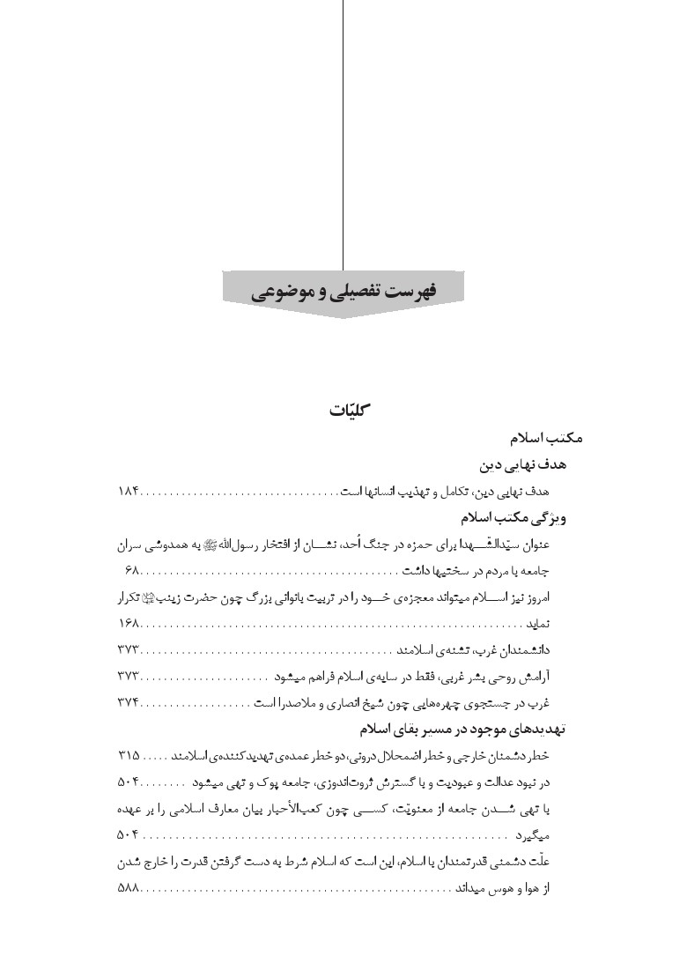
تصویر
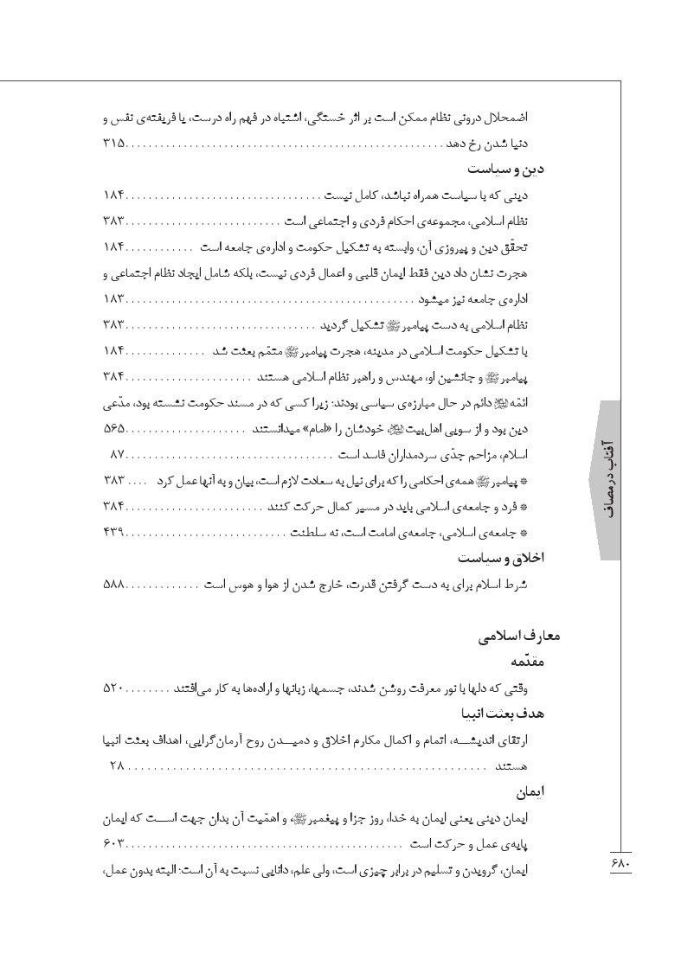
تصویر
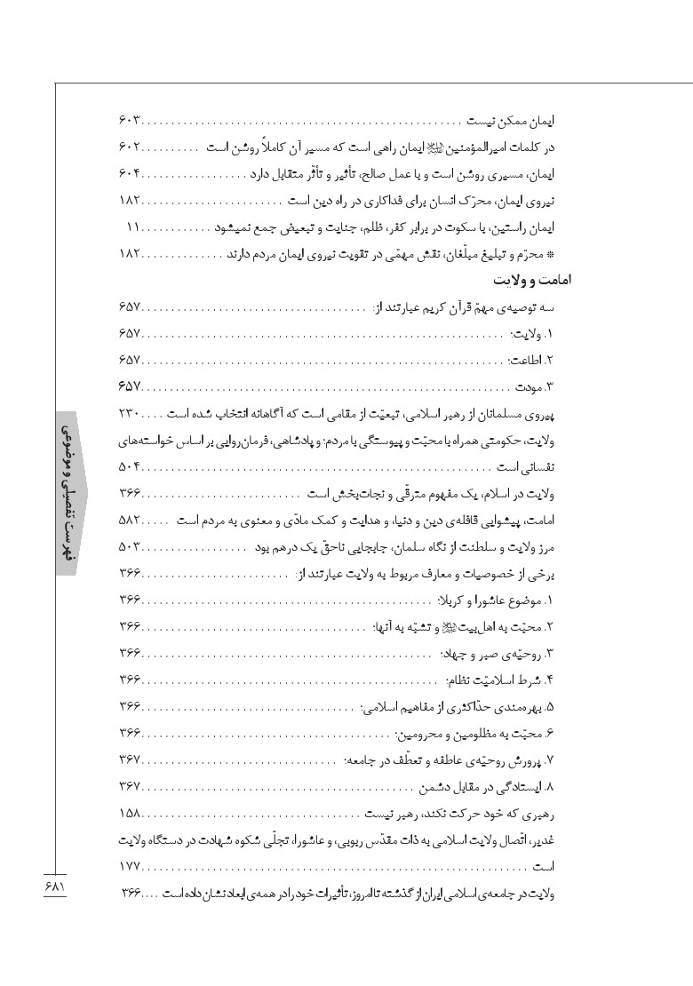
تصویر
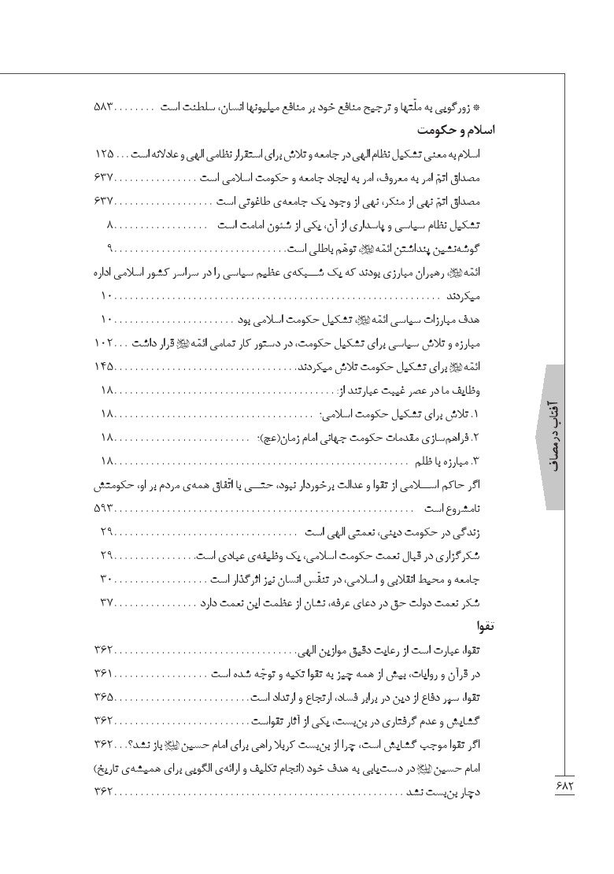
تصویر
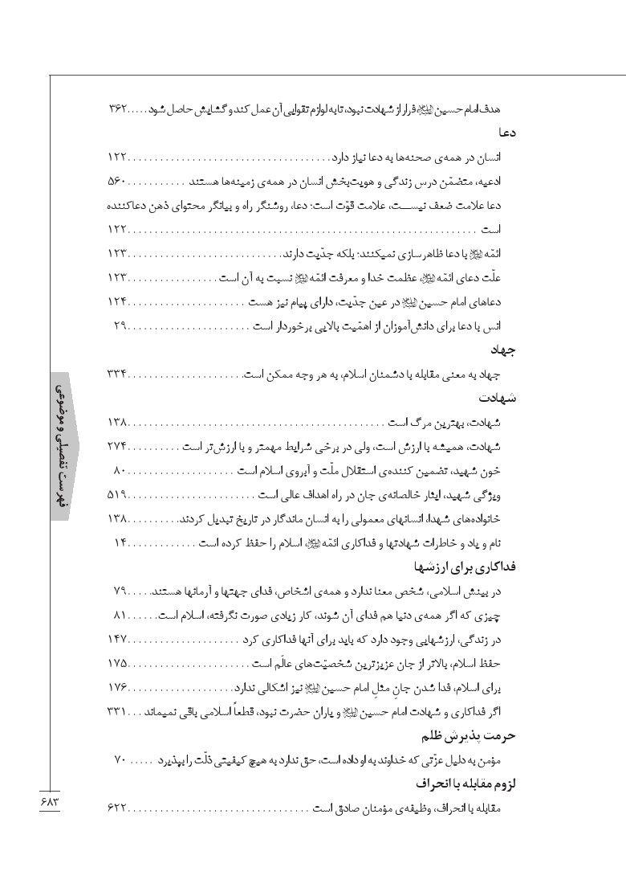
تصویر
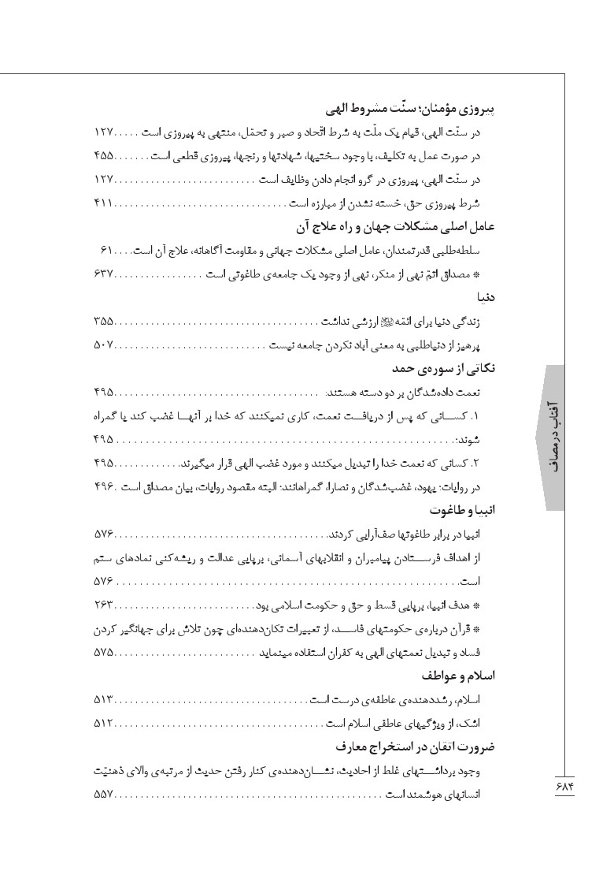
تصویر
تصویر
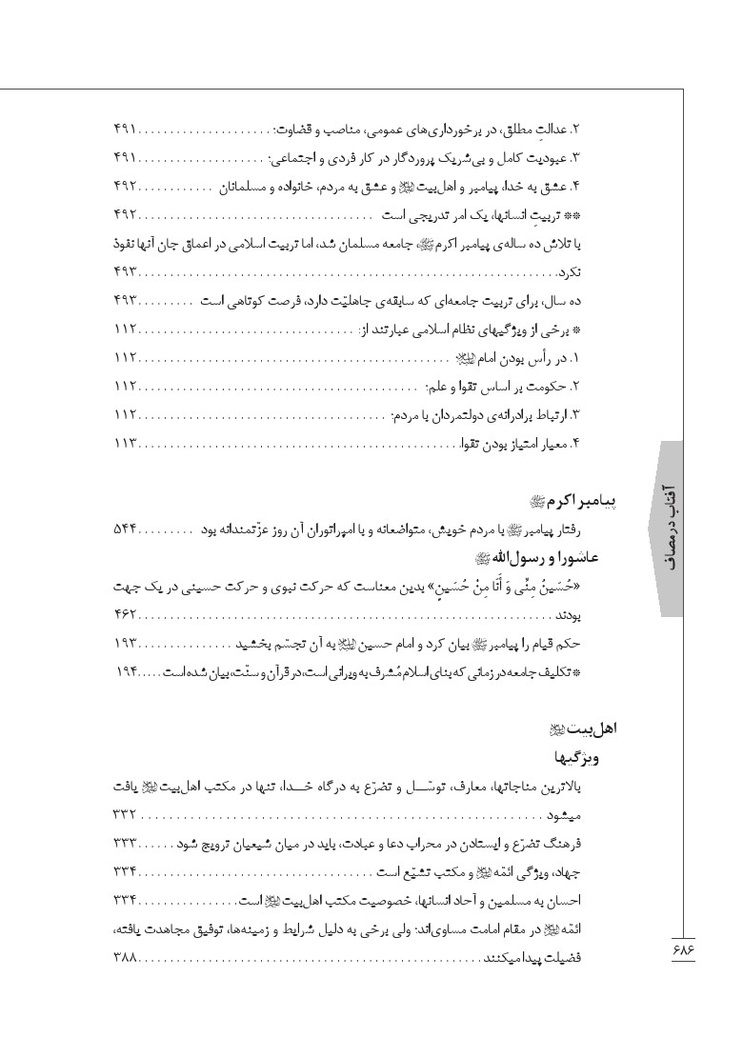
تصویر
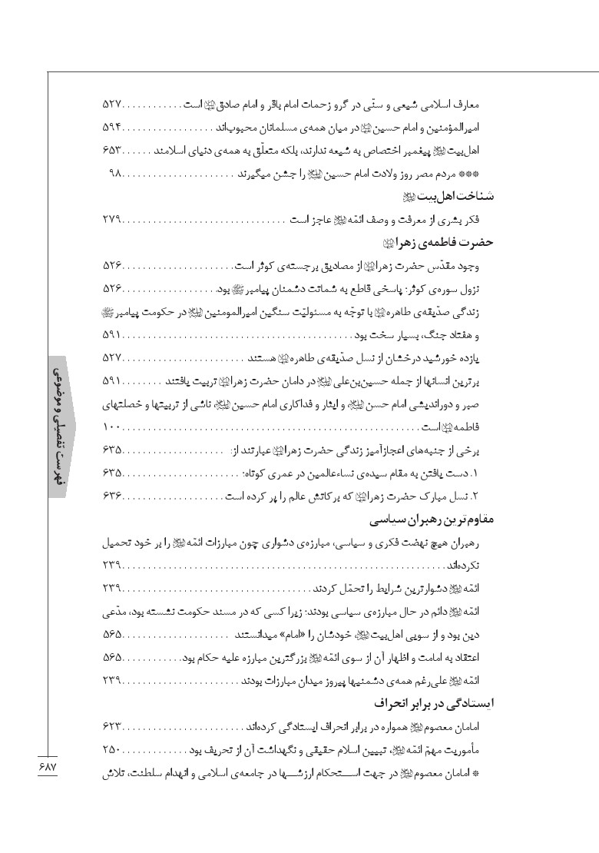
تصویر
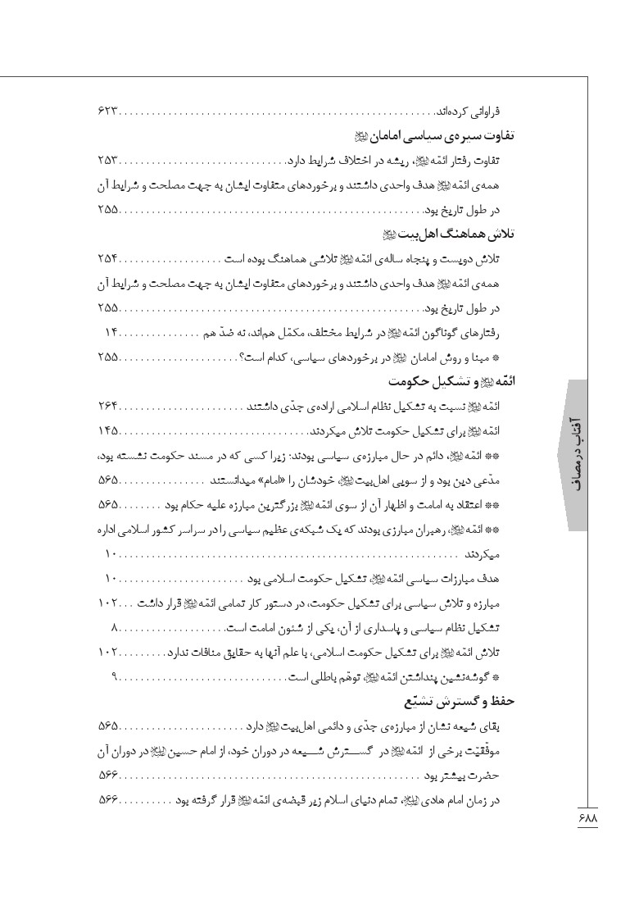
تصویر
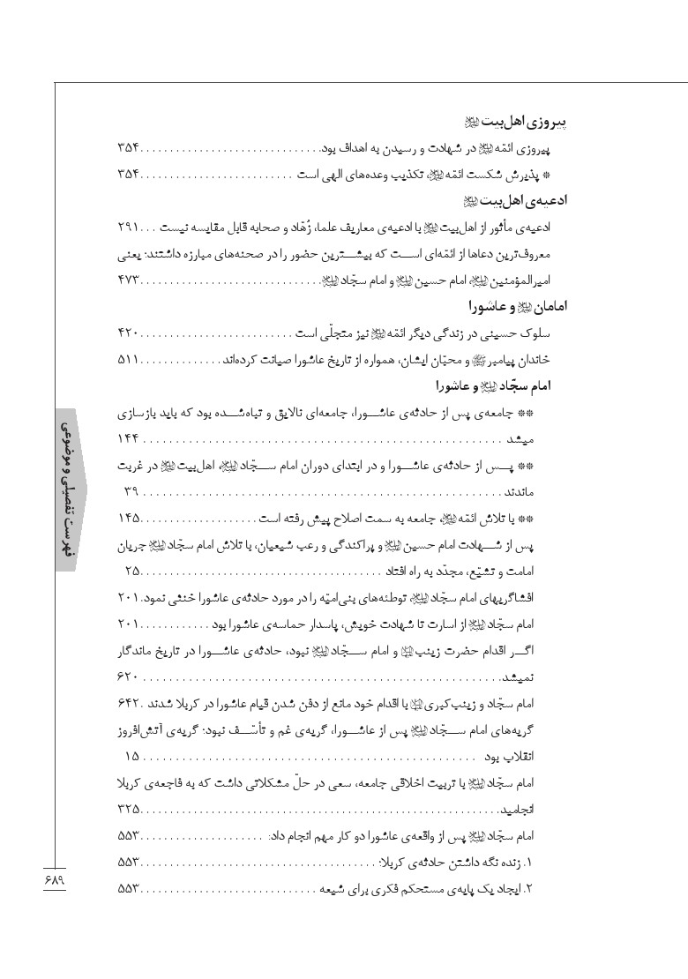
تصویر
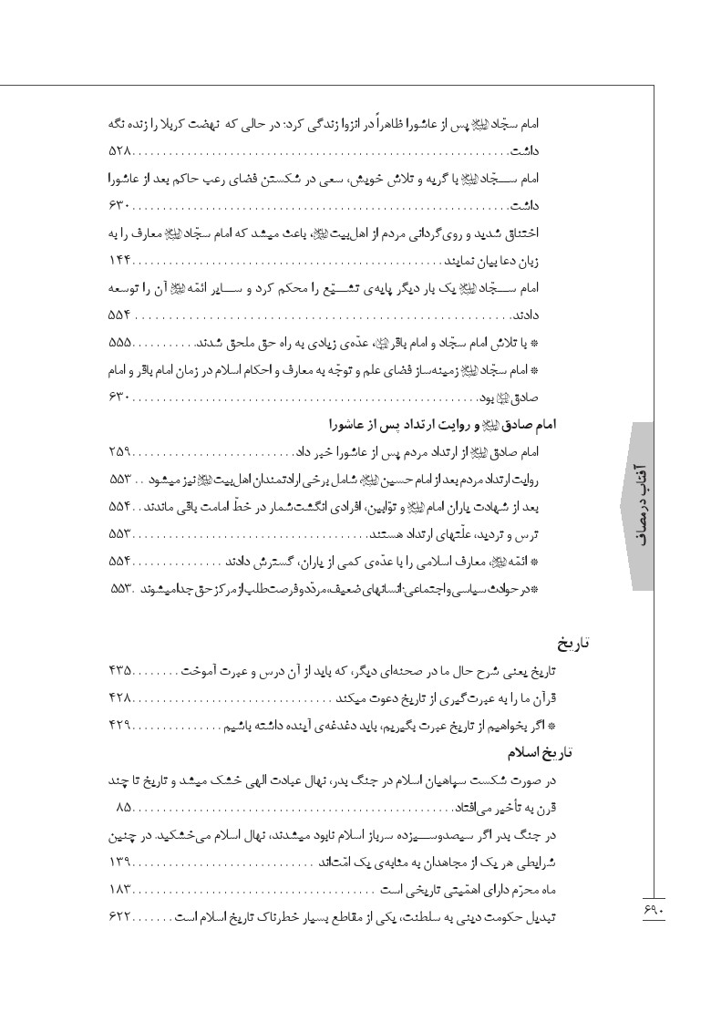
تصویر
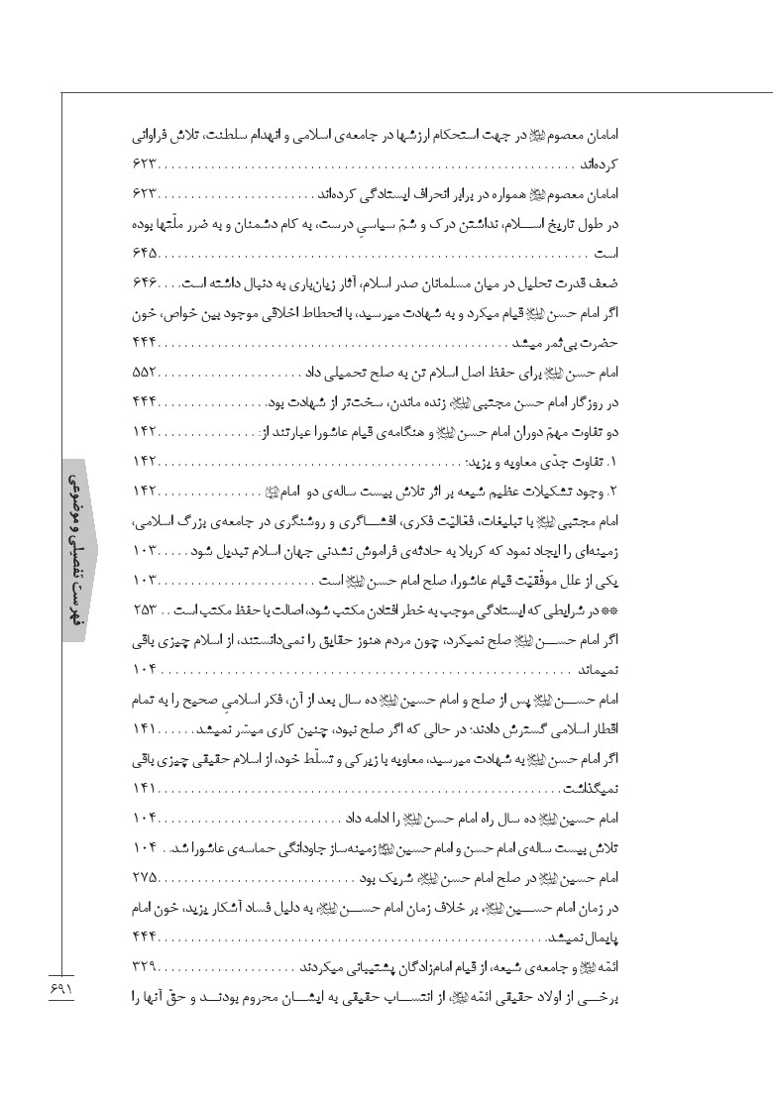
تصویر
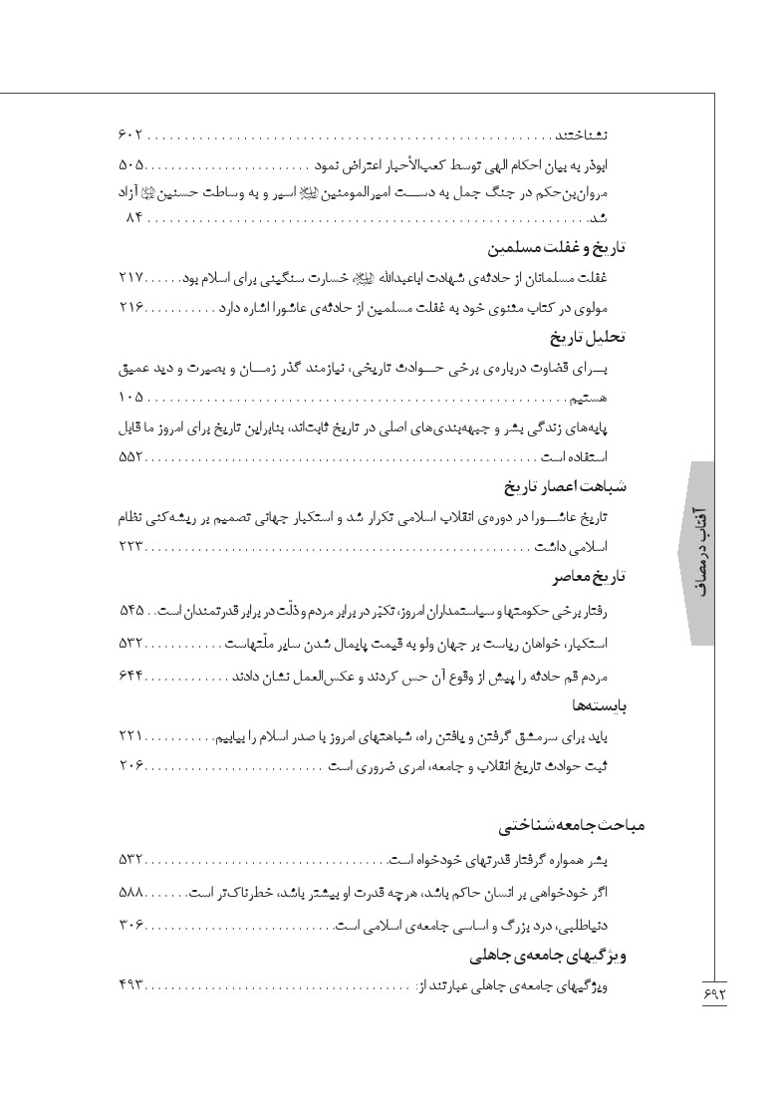
تصویر
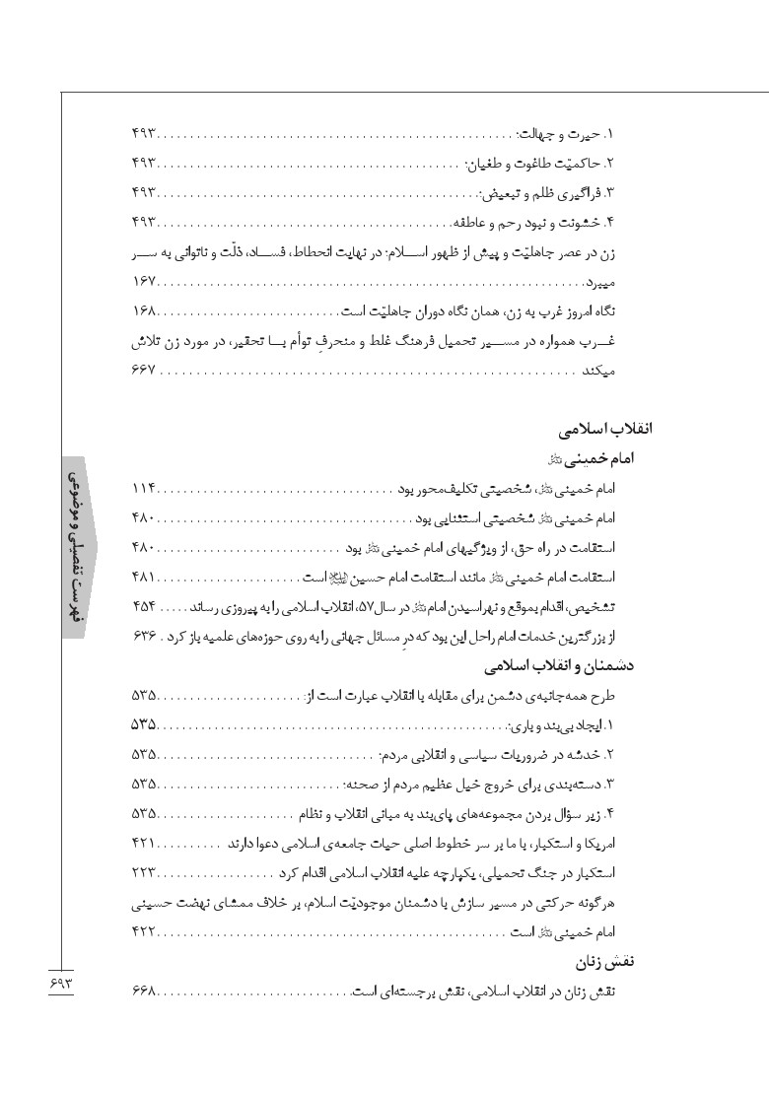
تصویر
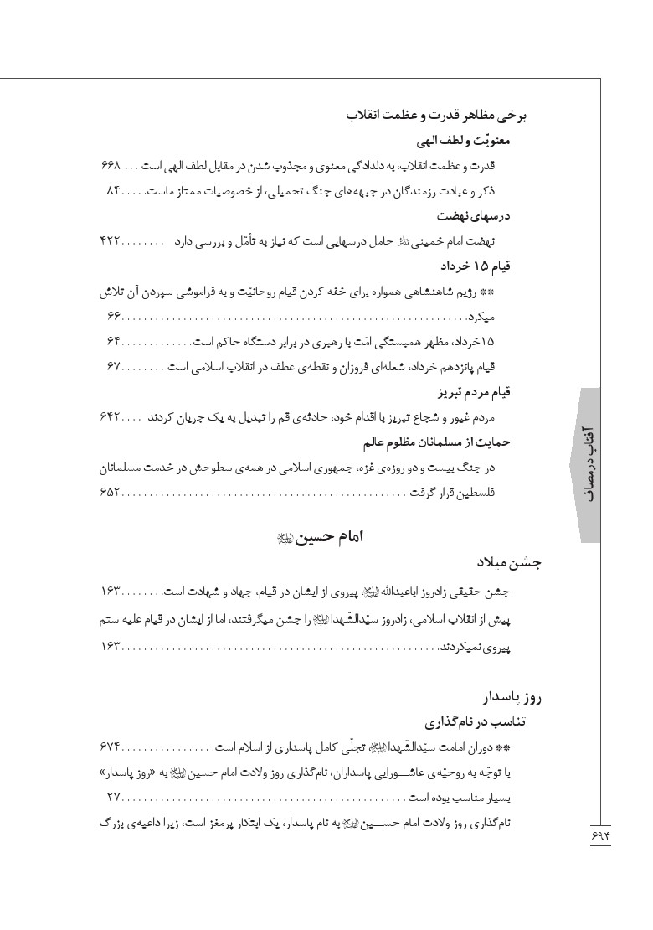
تصویر
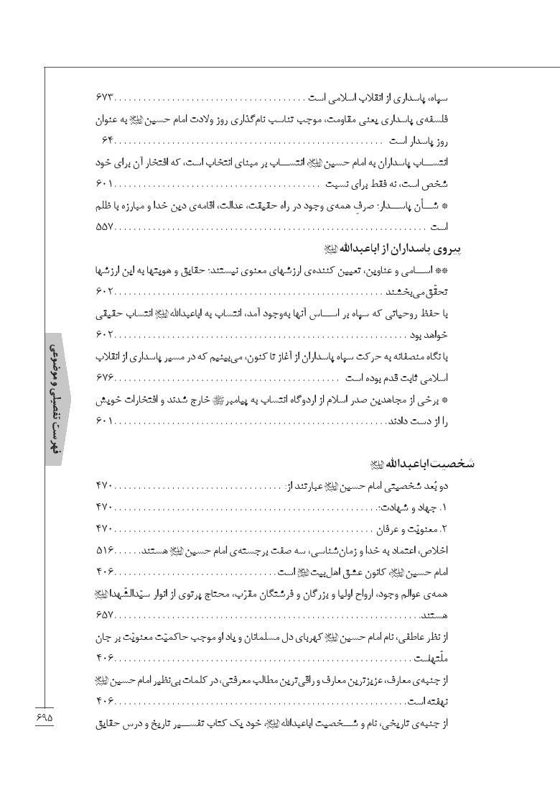
تصویر
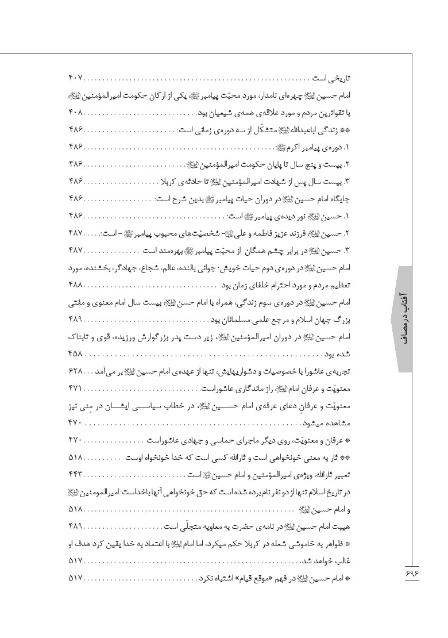
تصویر
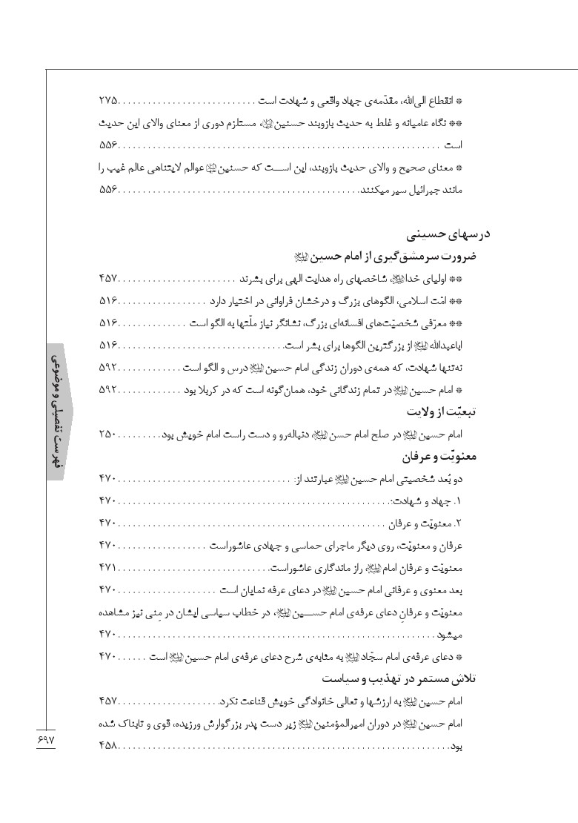
تصویر
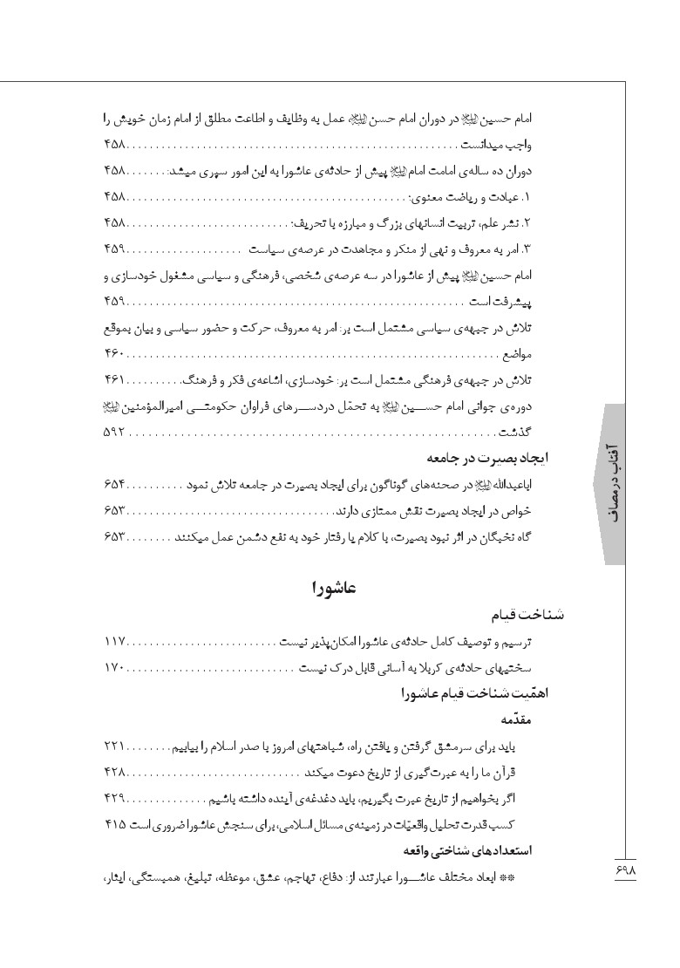
تصویر
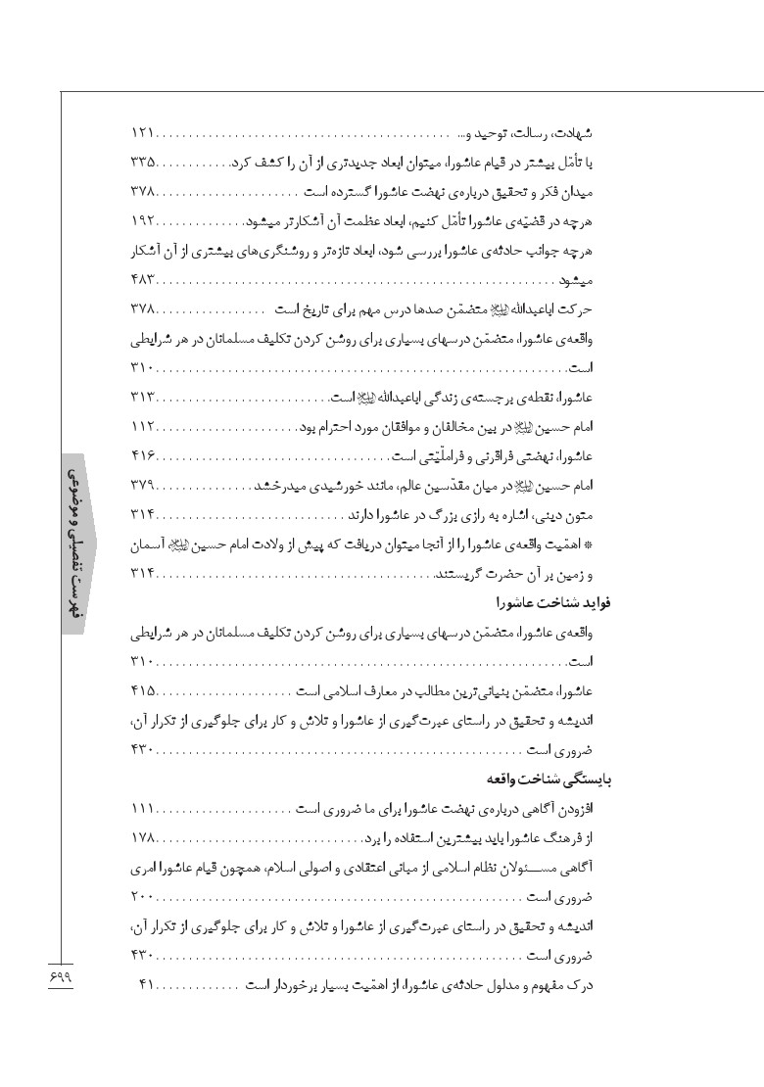
تصویر
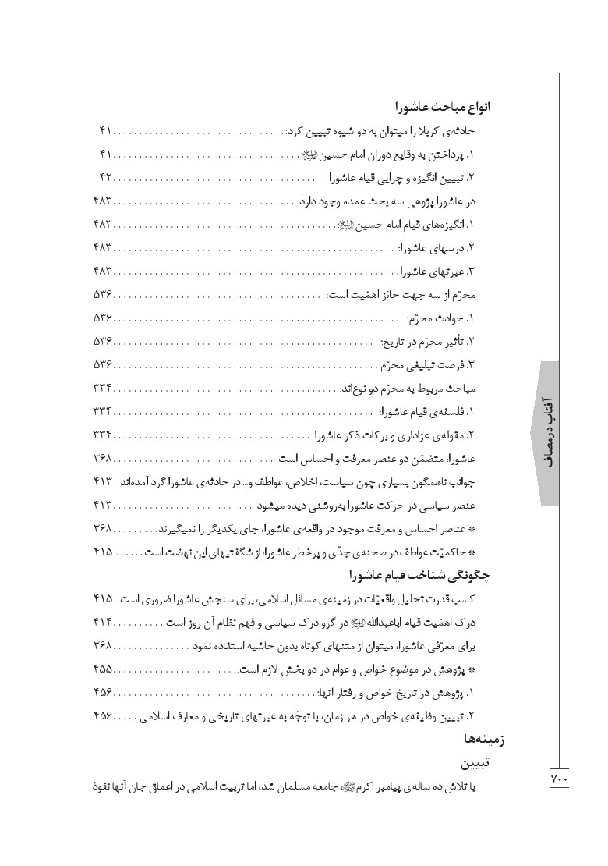
تصویر
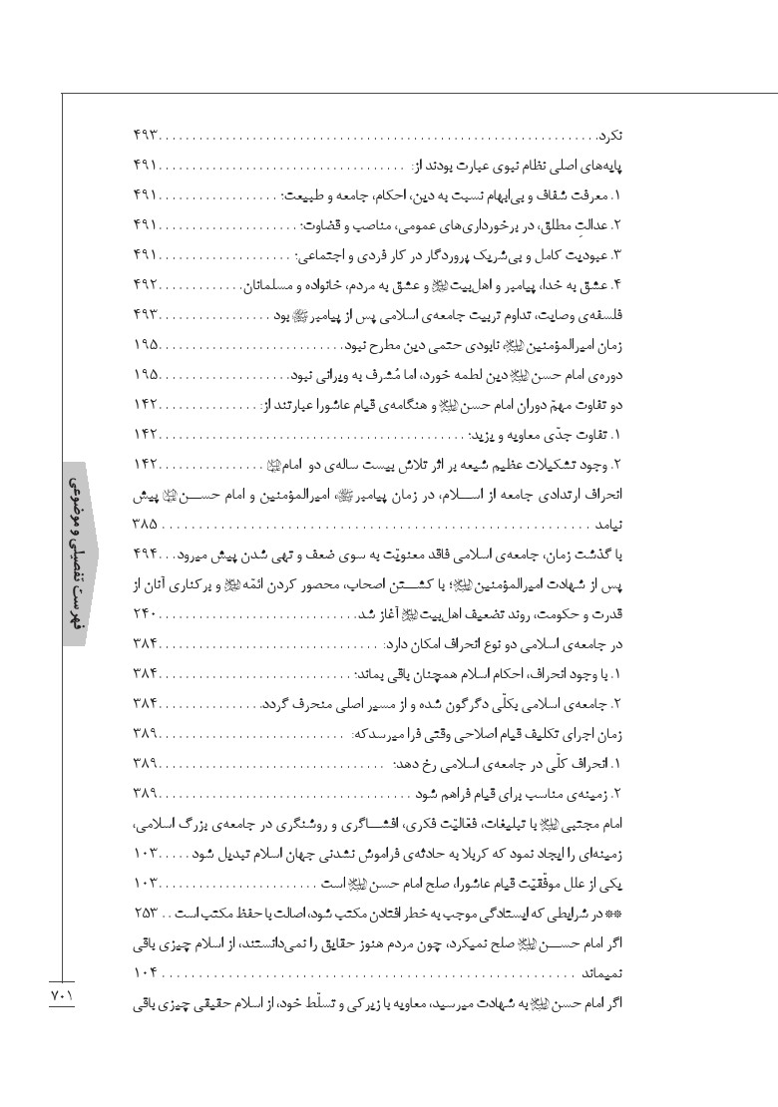
تصویر
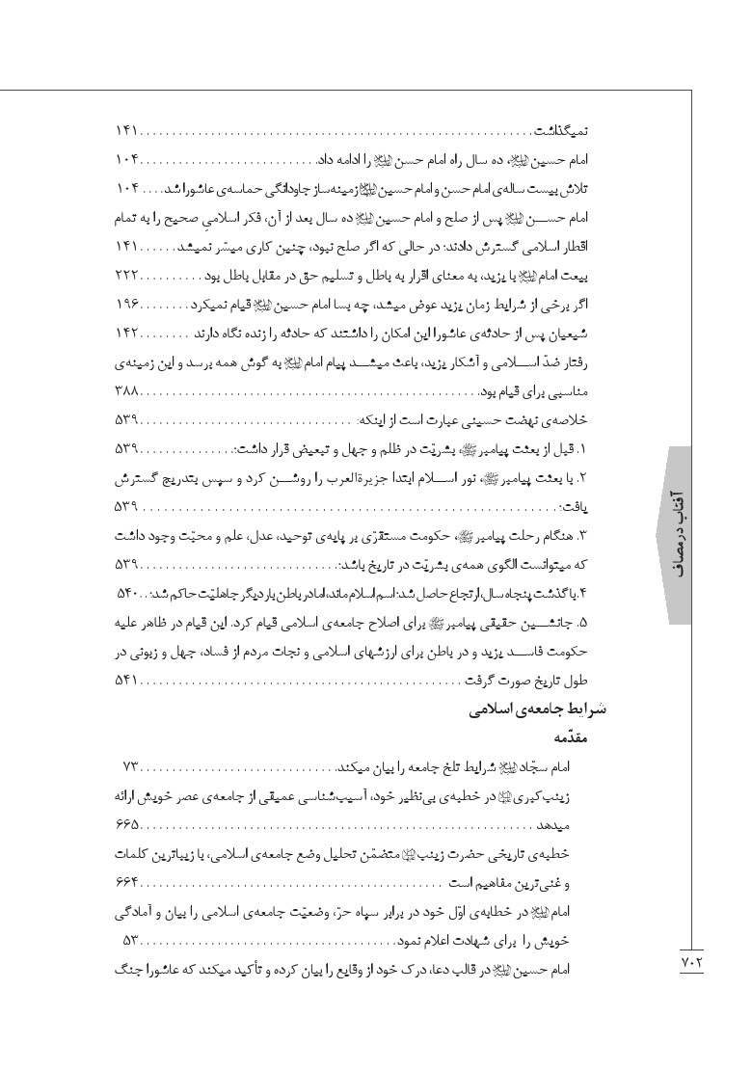
تصویر
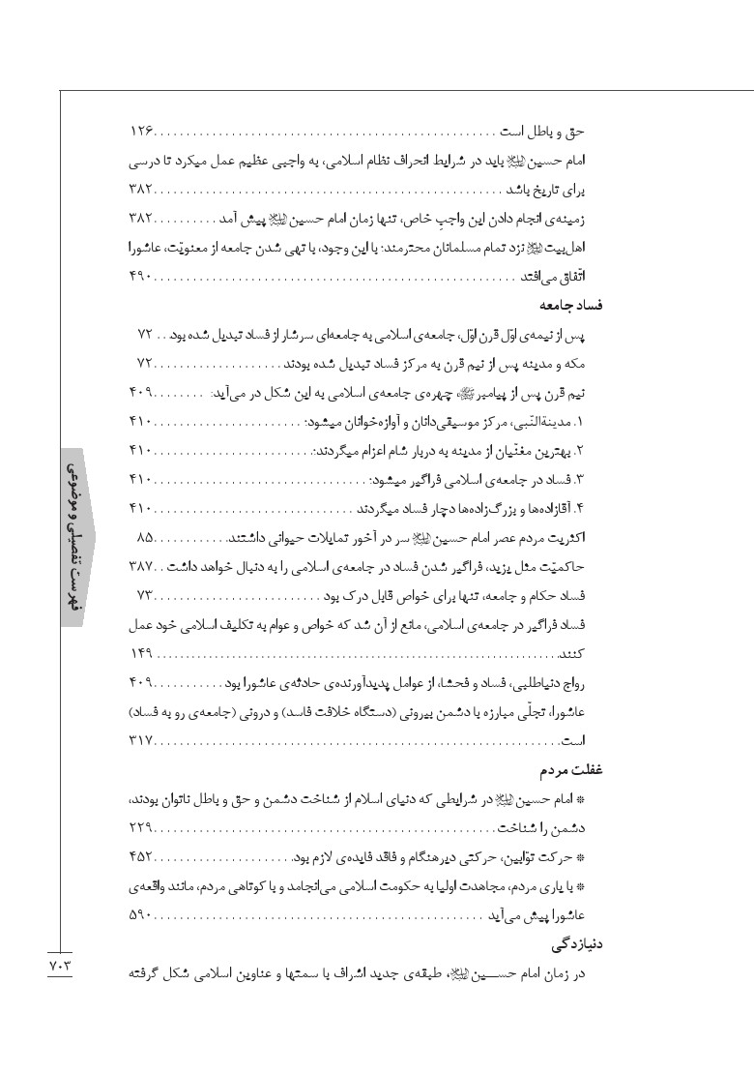
تصویر
تصویر
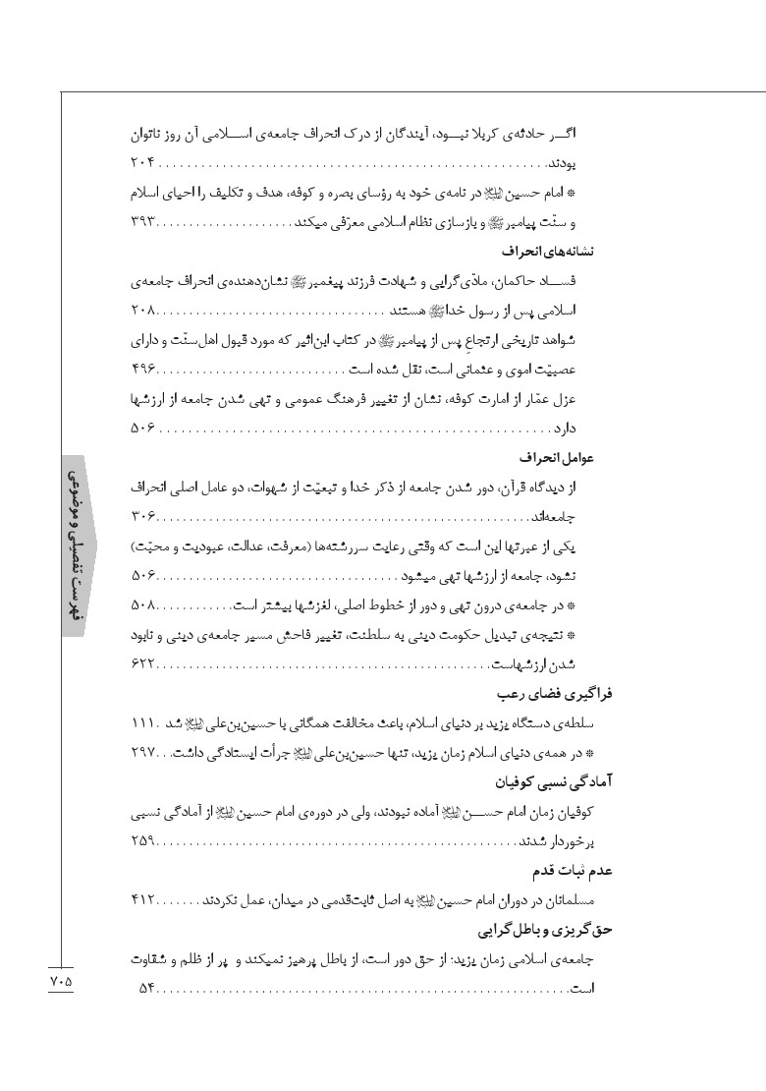
تصویر
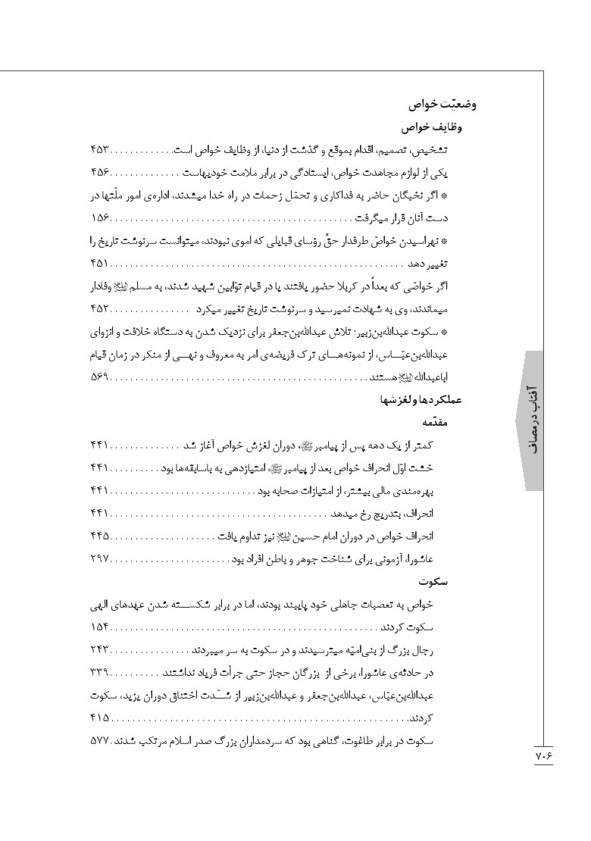
تصویر
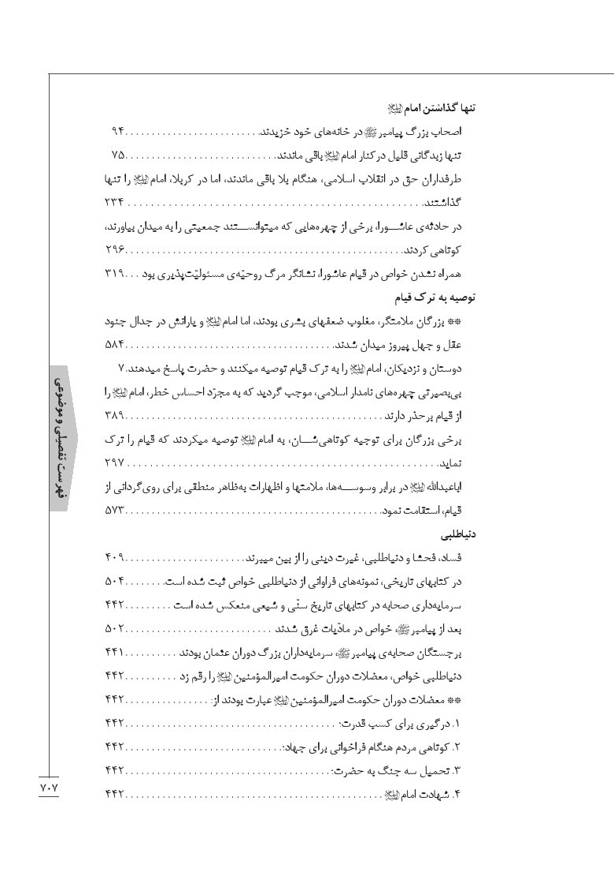
تصویر
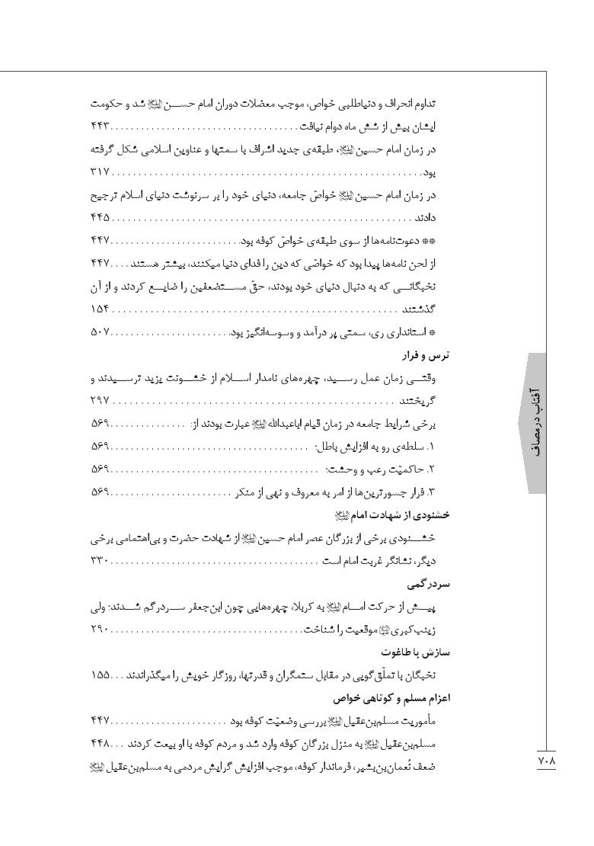
تصویر
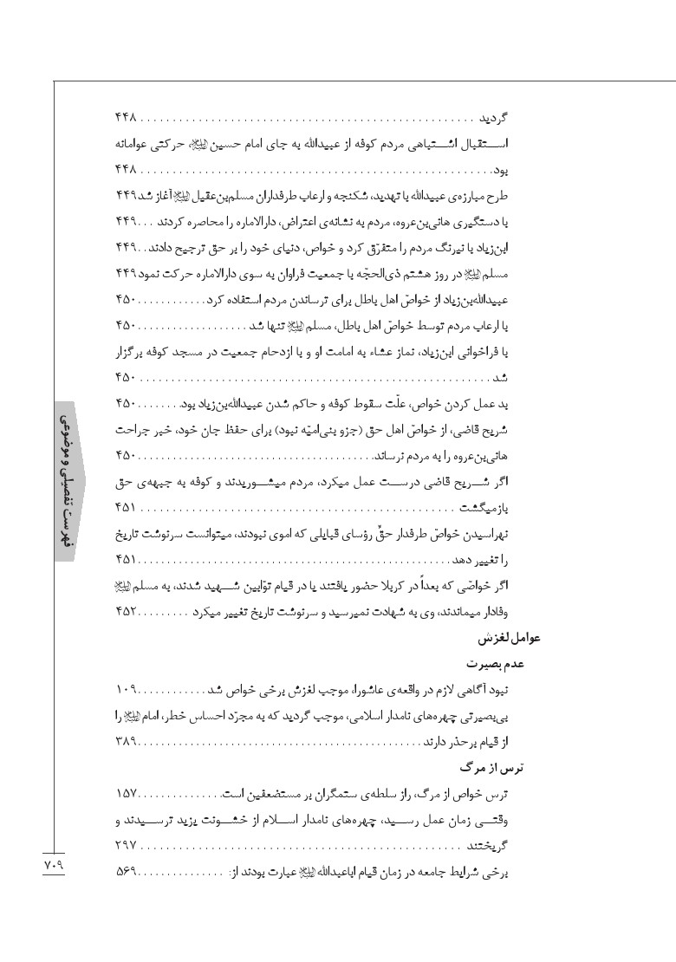
تصویر
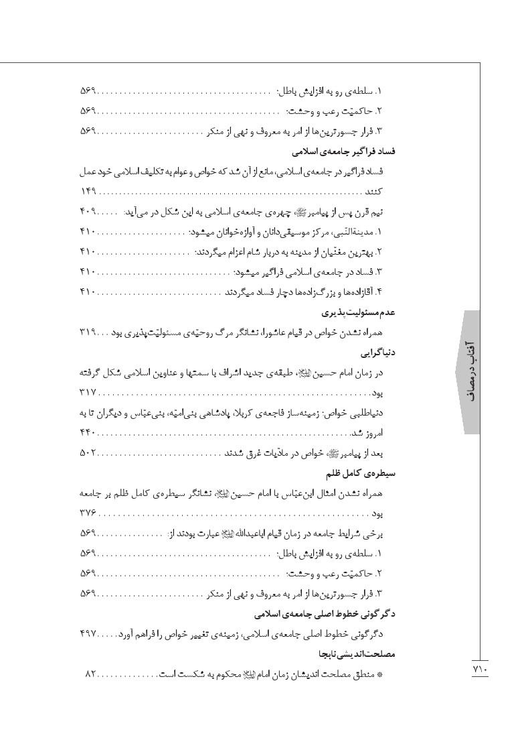
تصویر
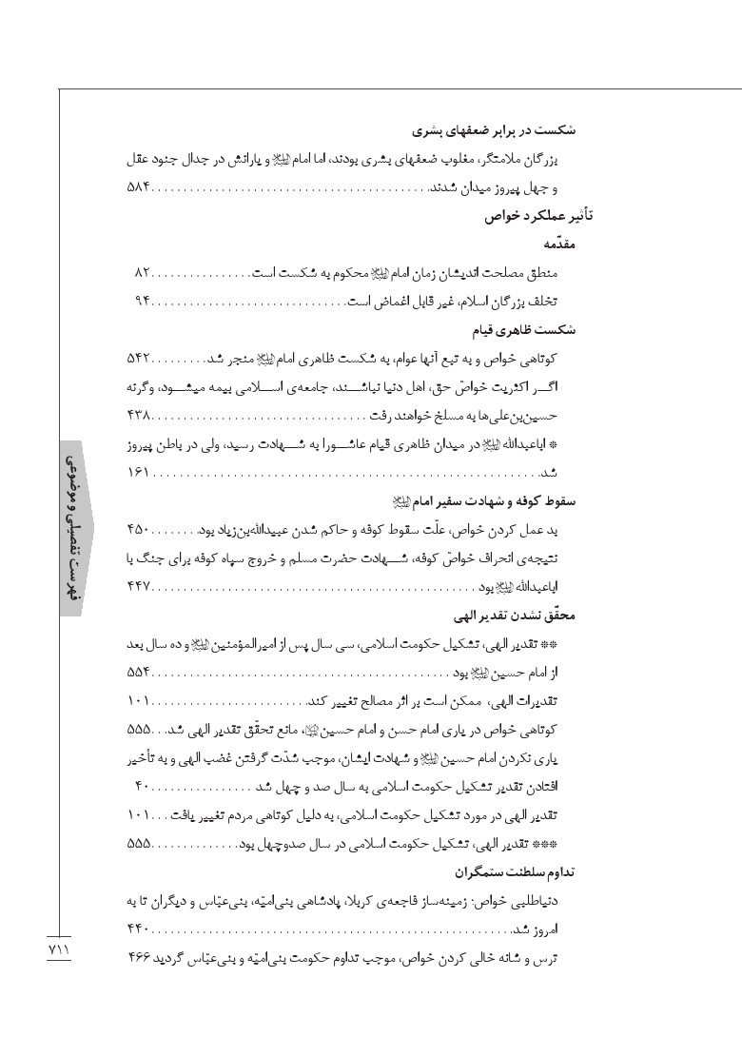
تصویر
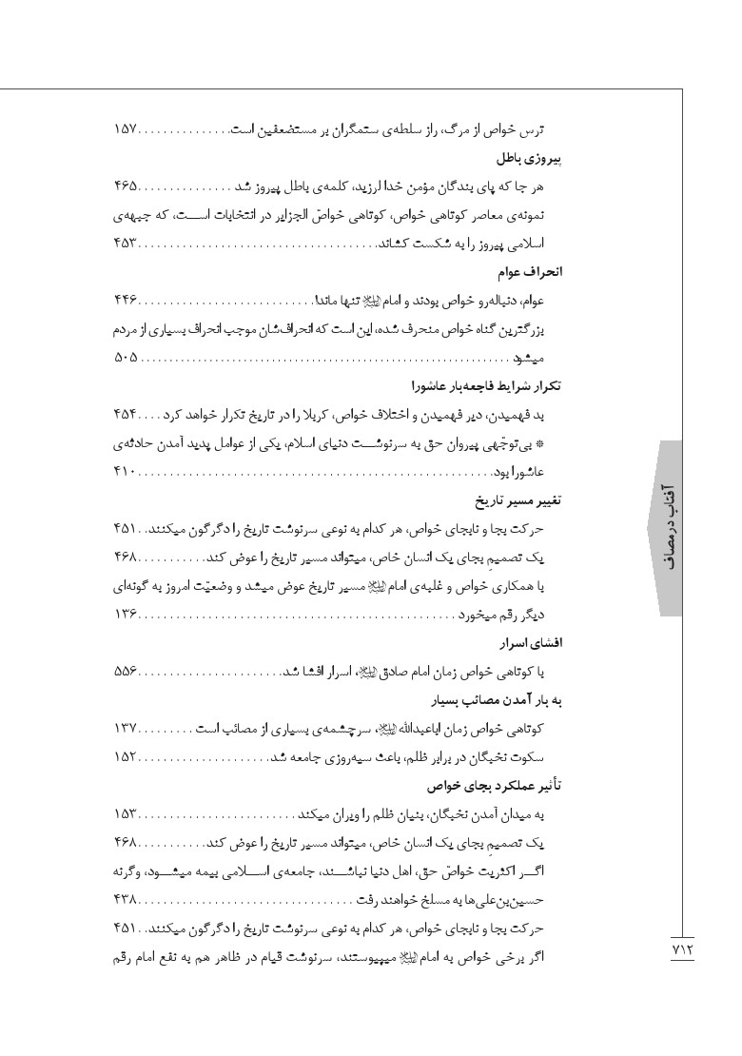
تصویر
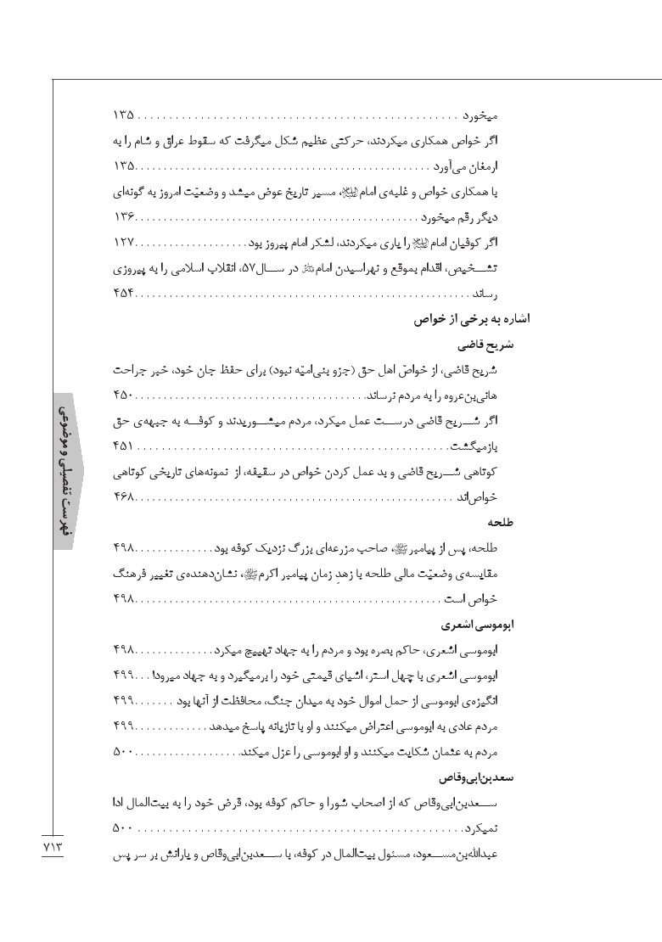
تصویر
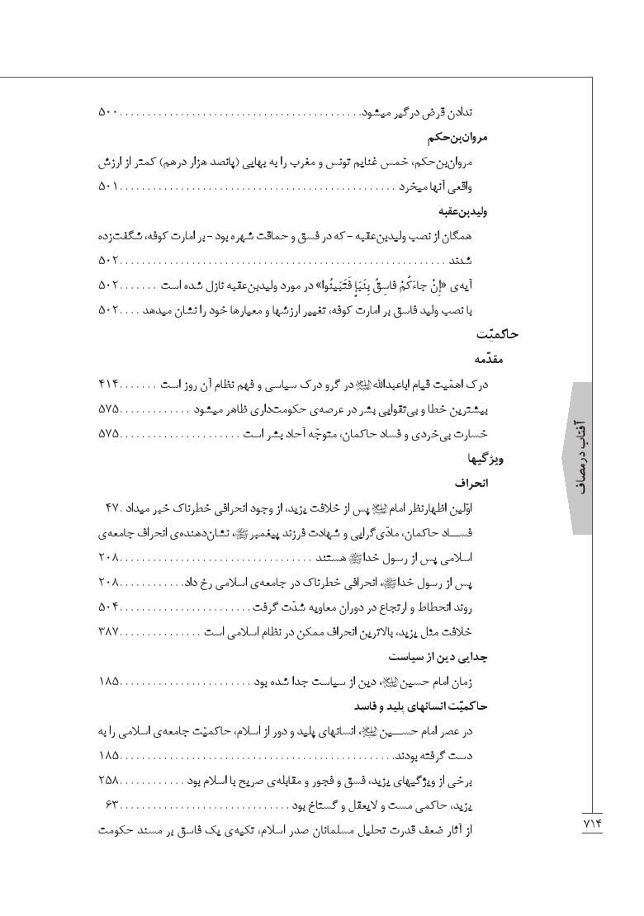
تصویر
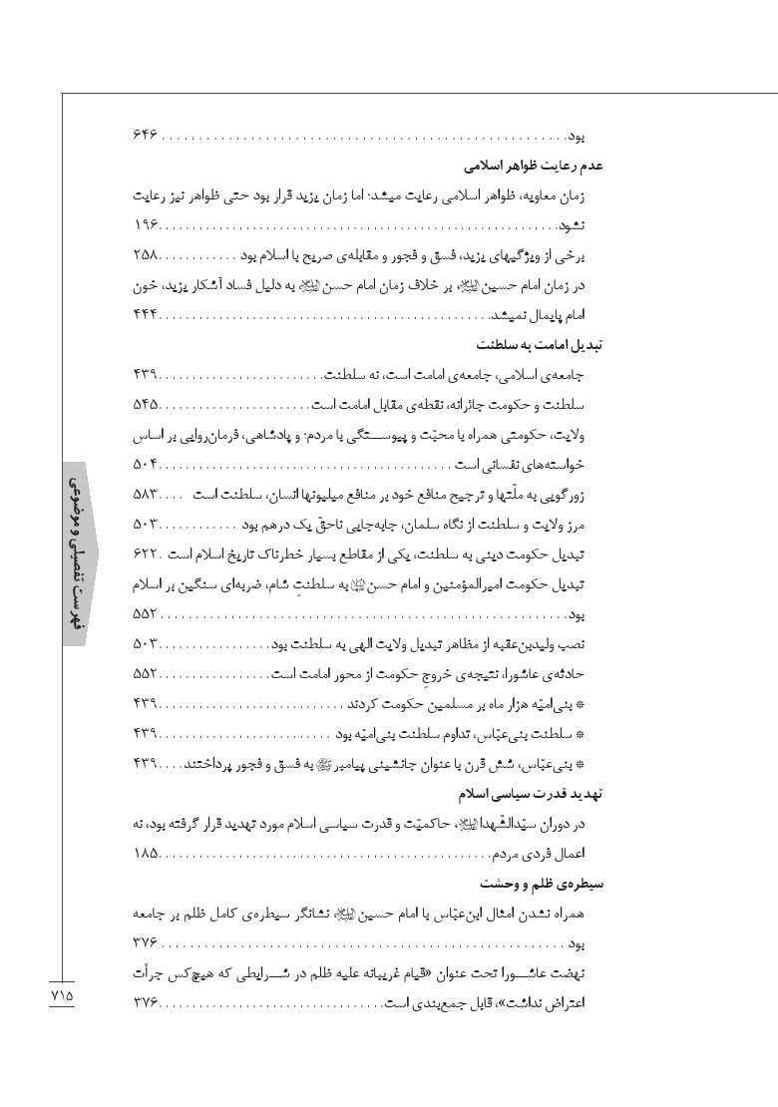
تصویر
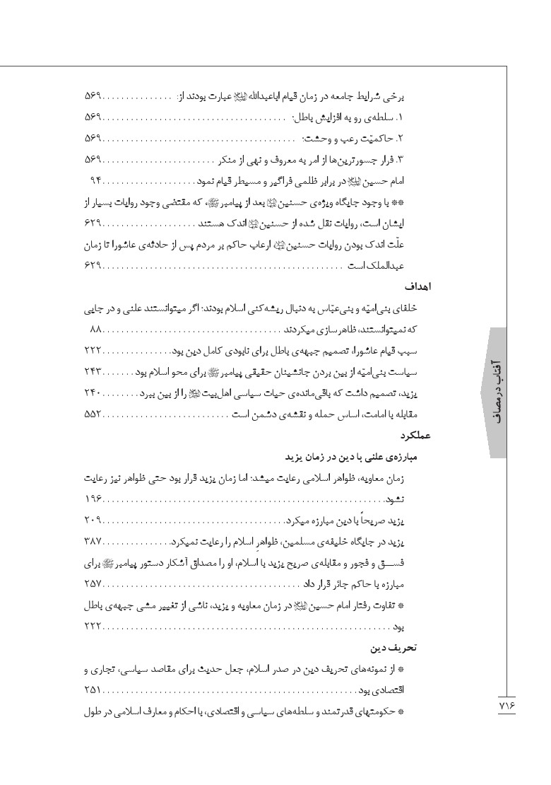
تصویر
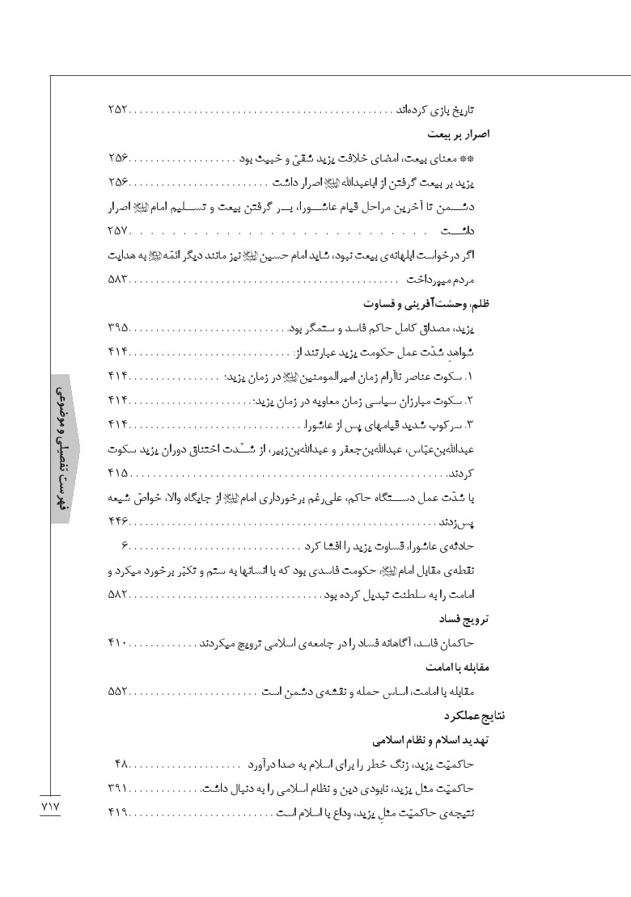
تصویر
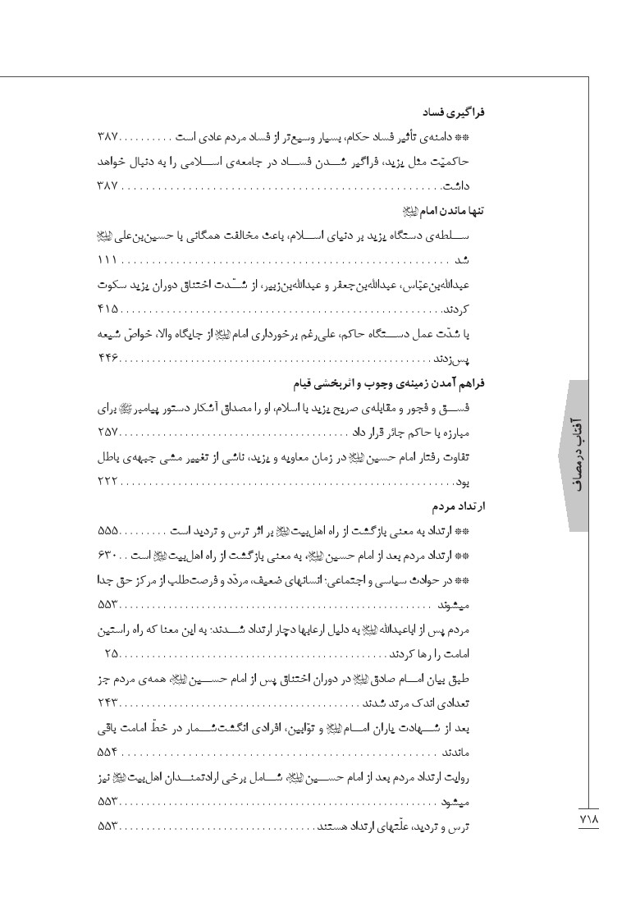
تصویر
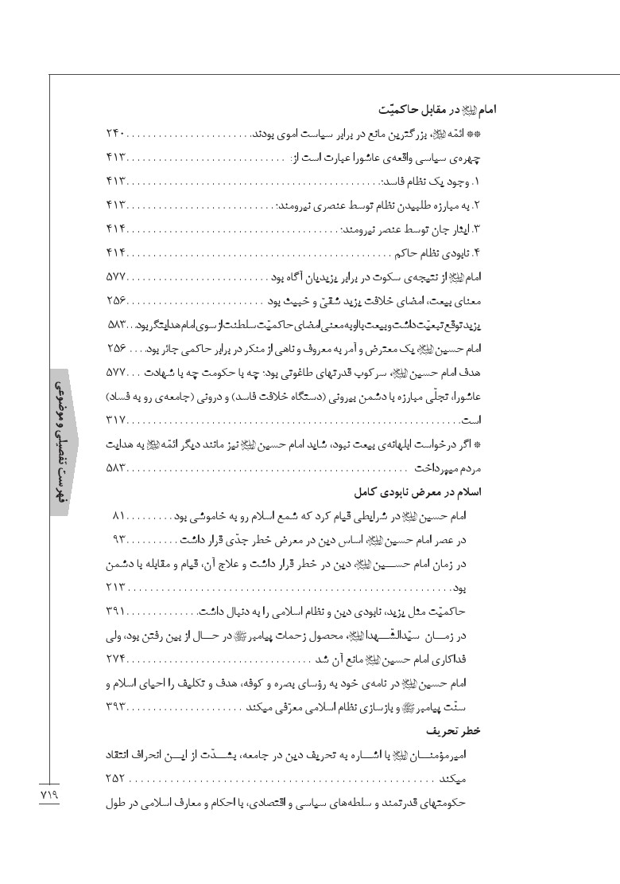
تصویر
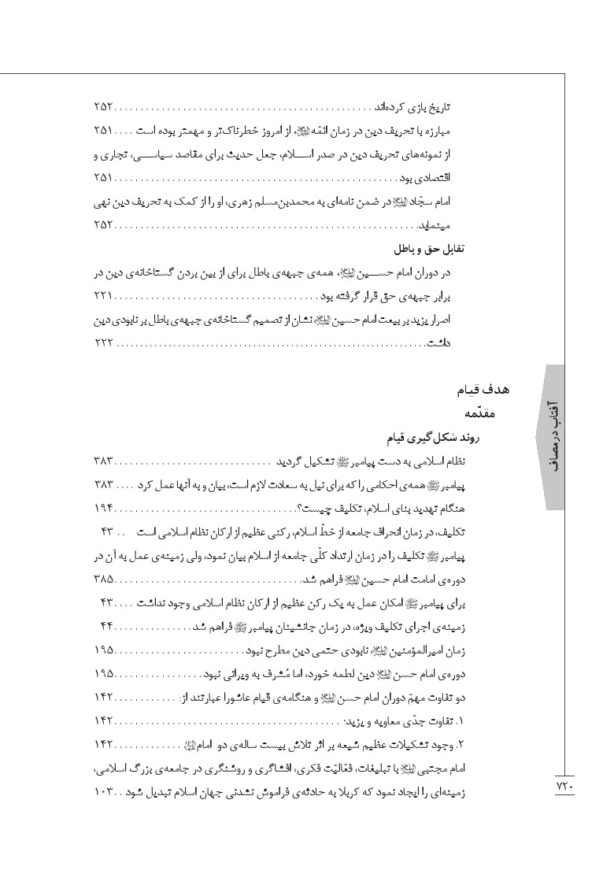
تصویر
تصویر
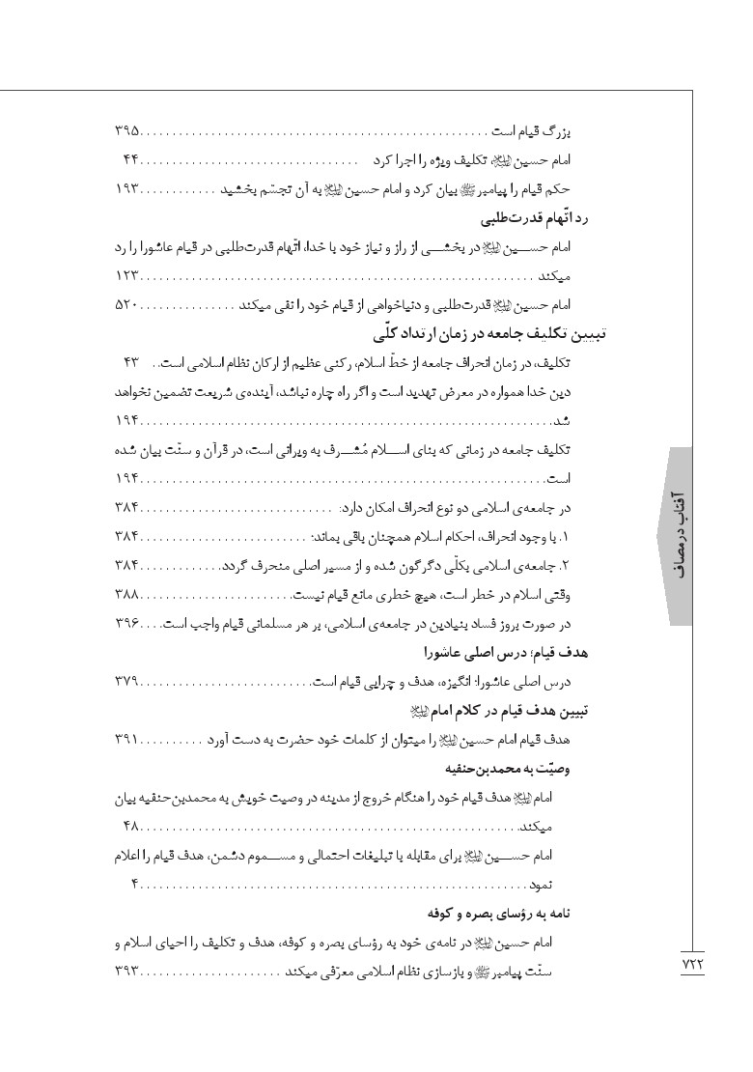
تصویر
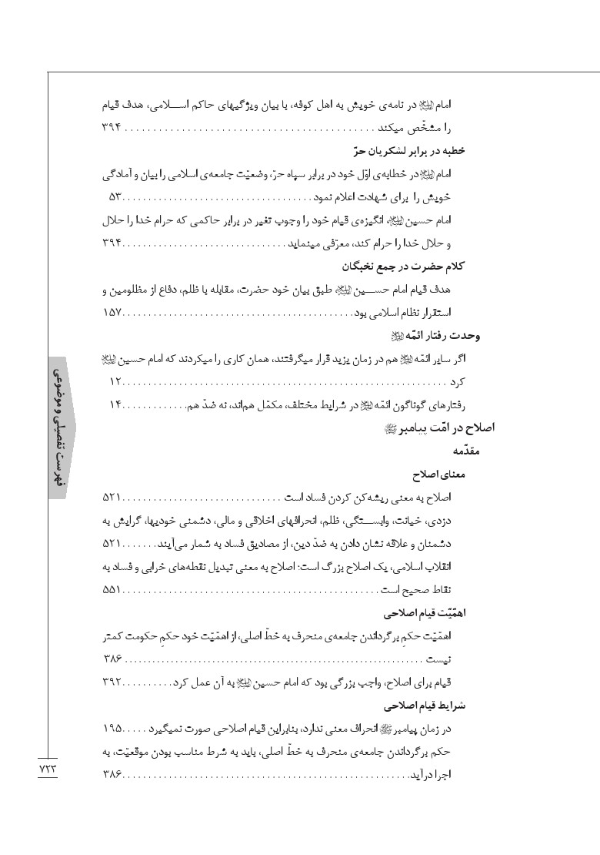
تصویر
تصویر
تصویر
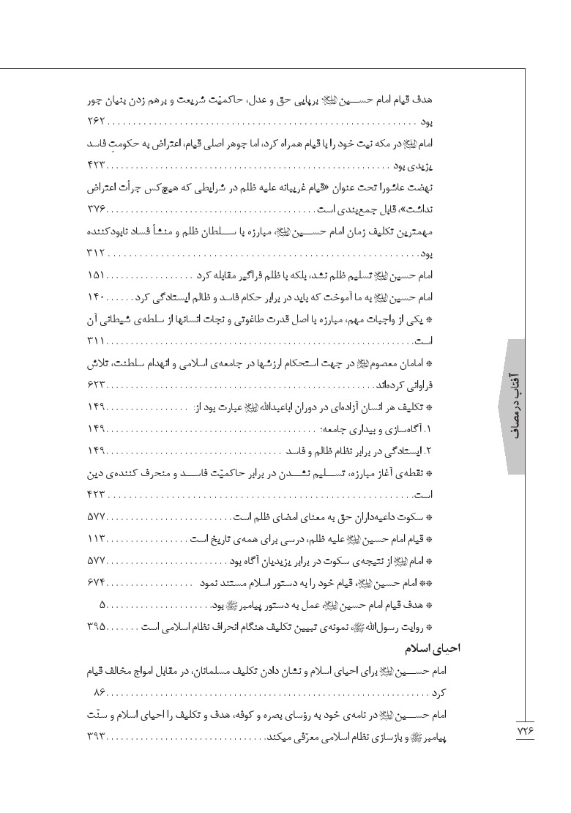
تصویر
تصویر
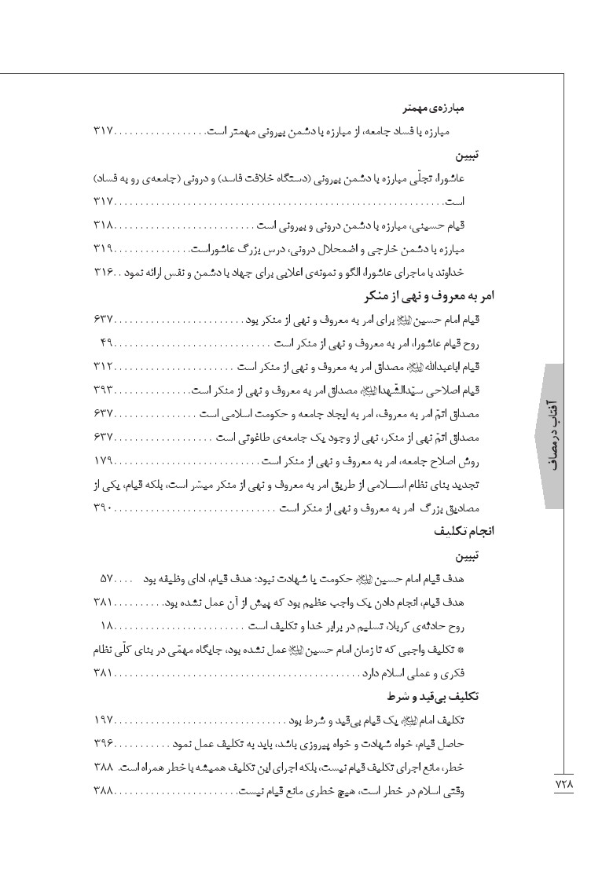
تصویر
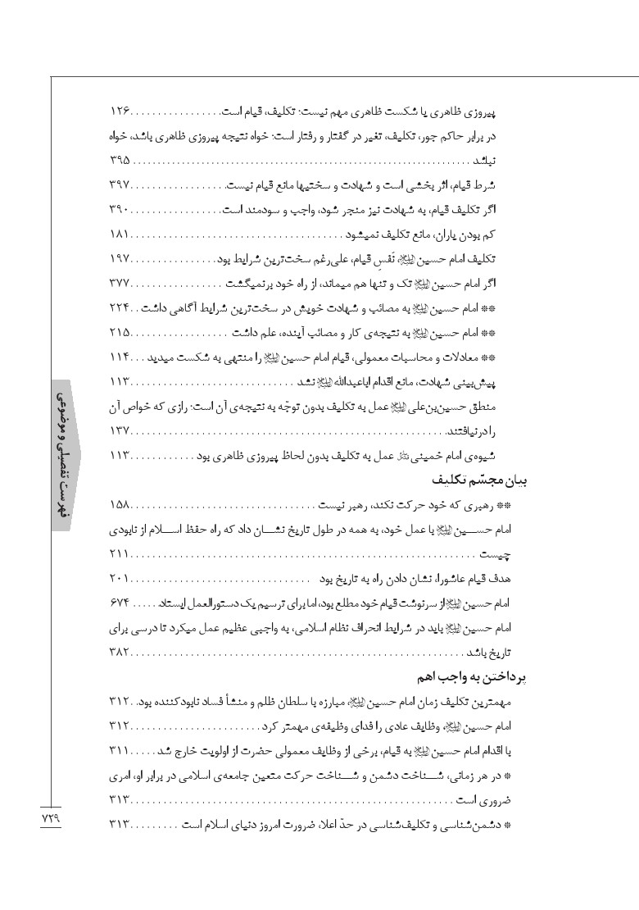
تصویر
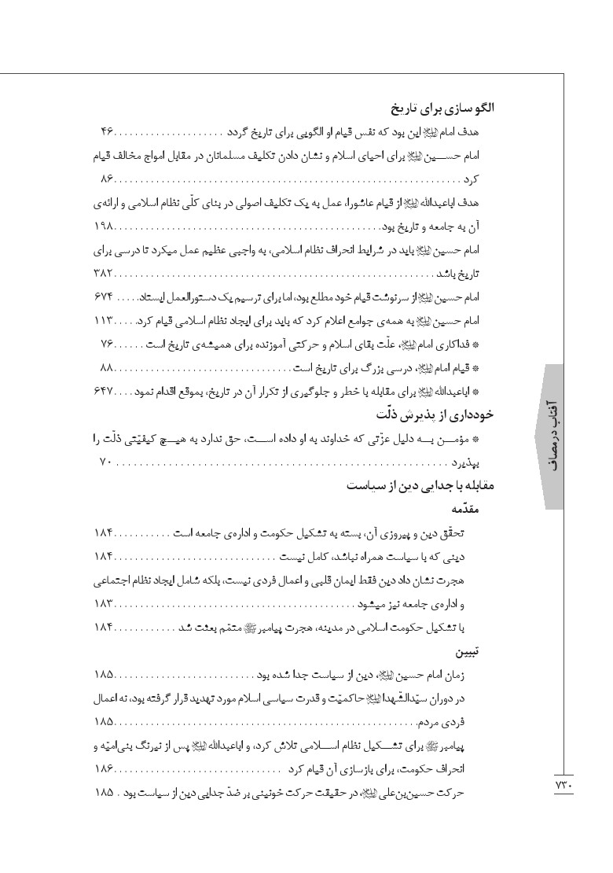
تصویر
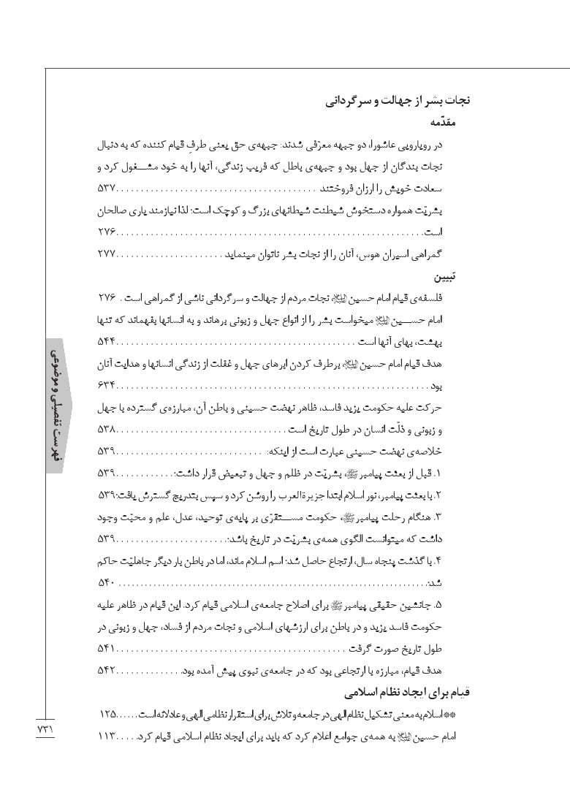
تصویر
تصویر
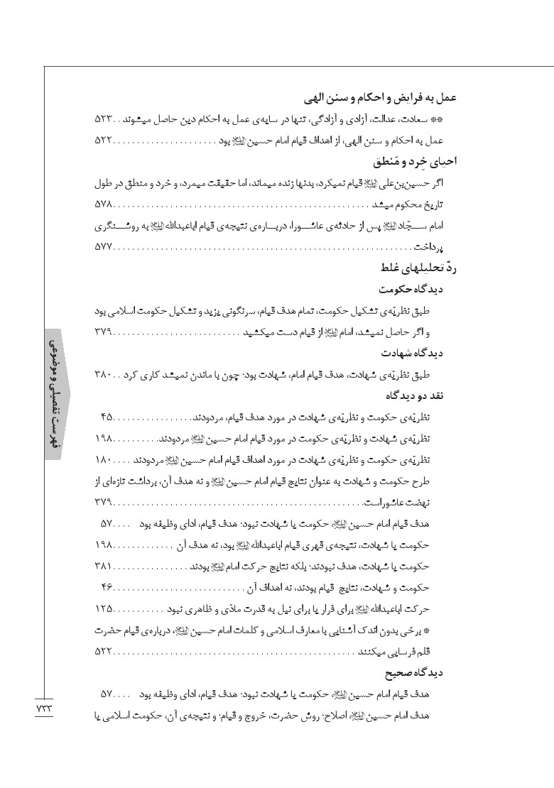
تصویر
تصویر
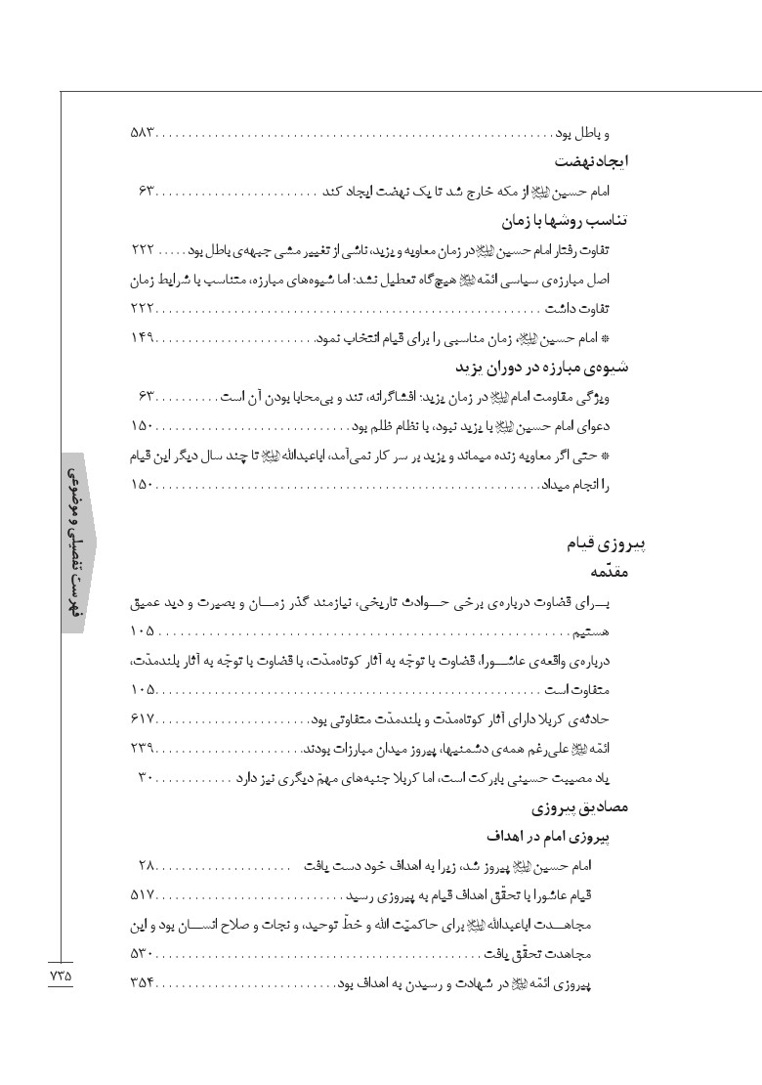
تصویر
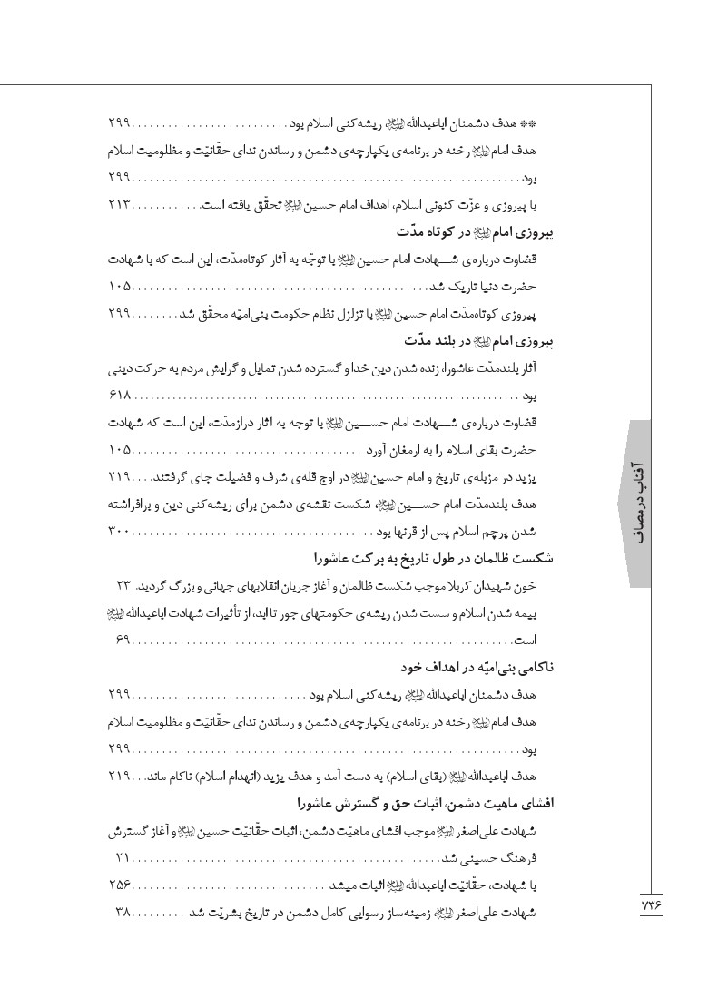
تصویر
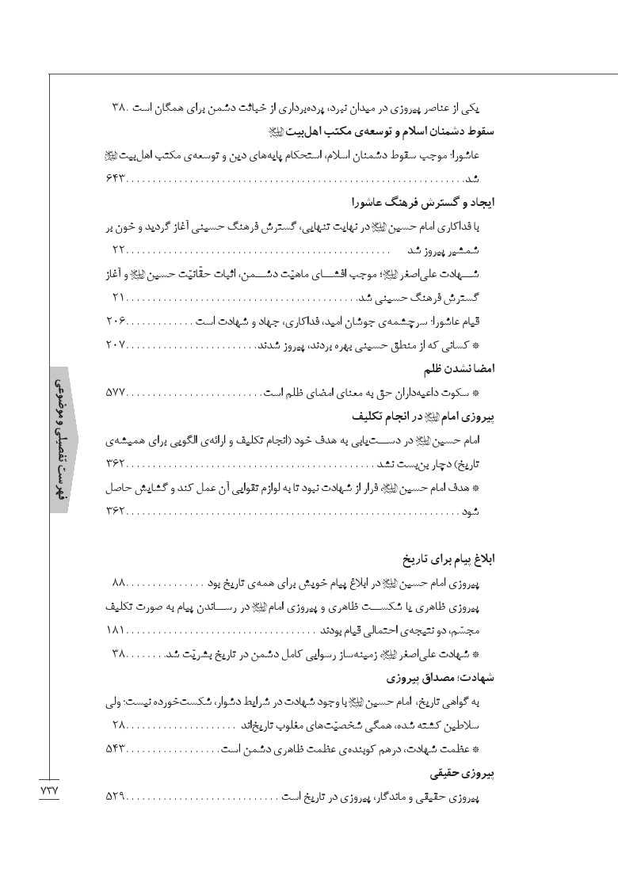
تصویر
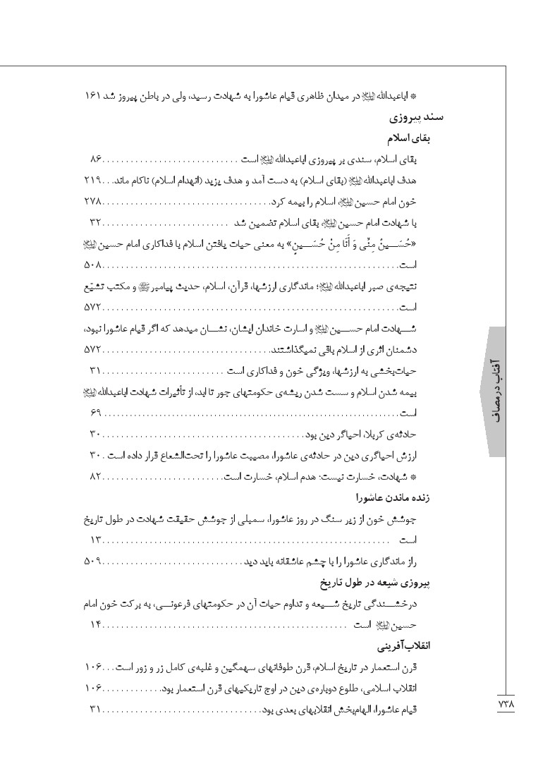
تصویر
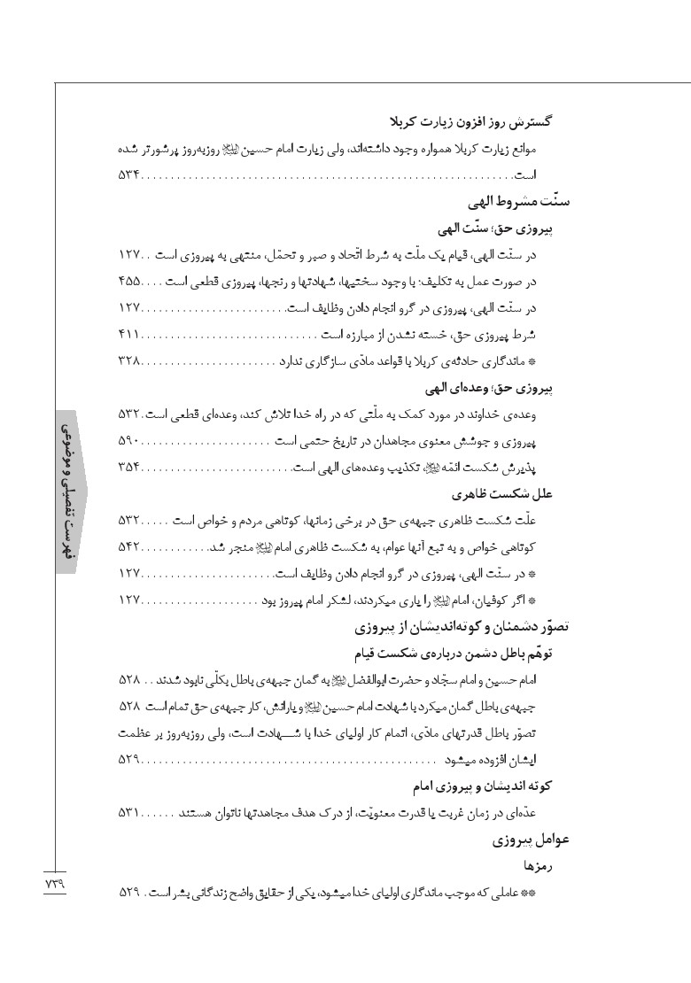
تصویر
تصویر
تصویر
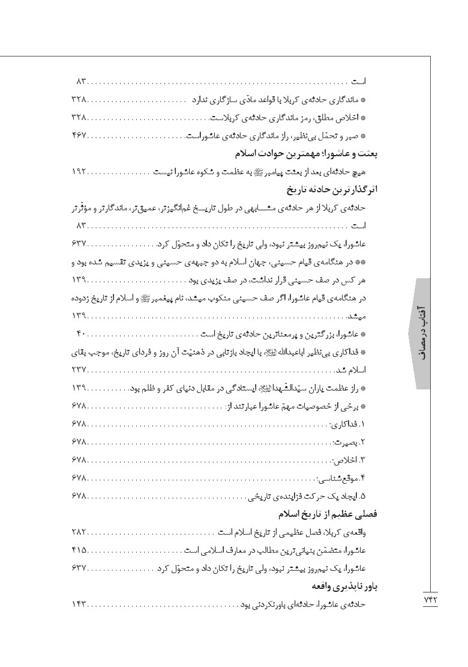
تصویر
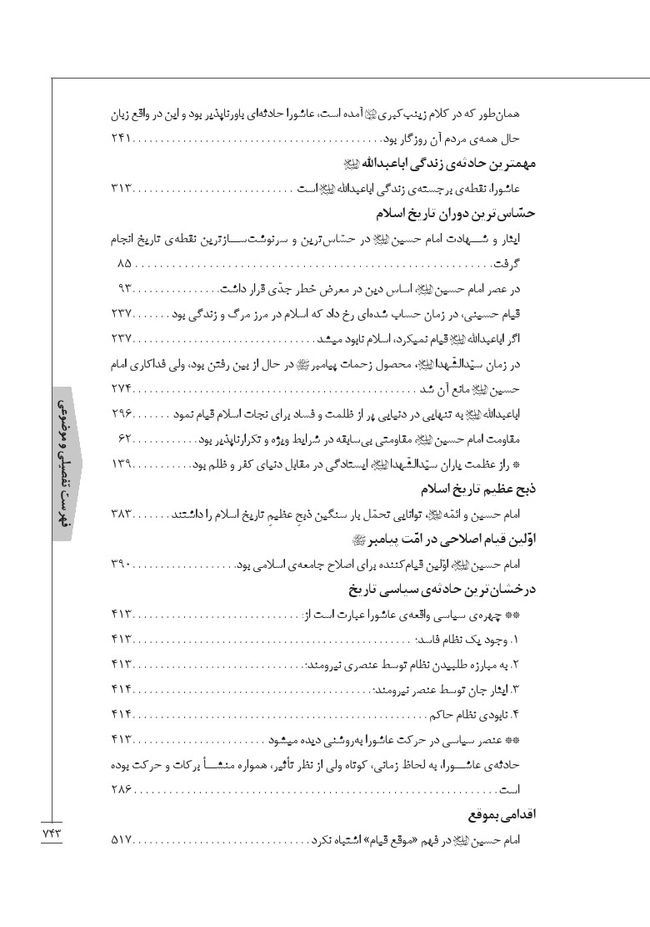
تصویر
تصویر
تصویر
تصویر
تصویر
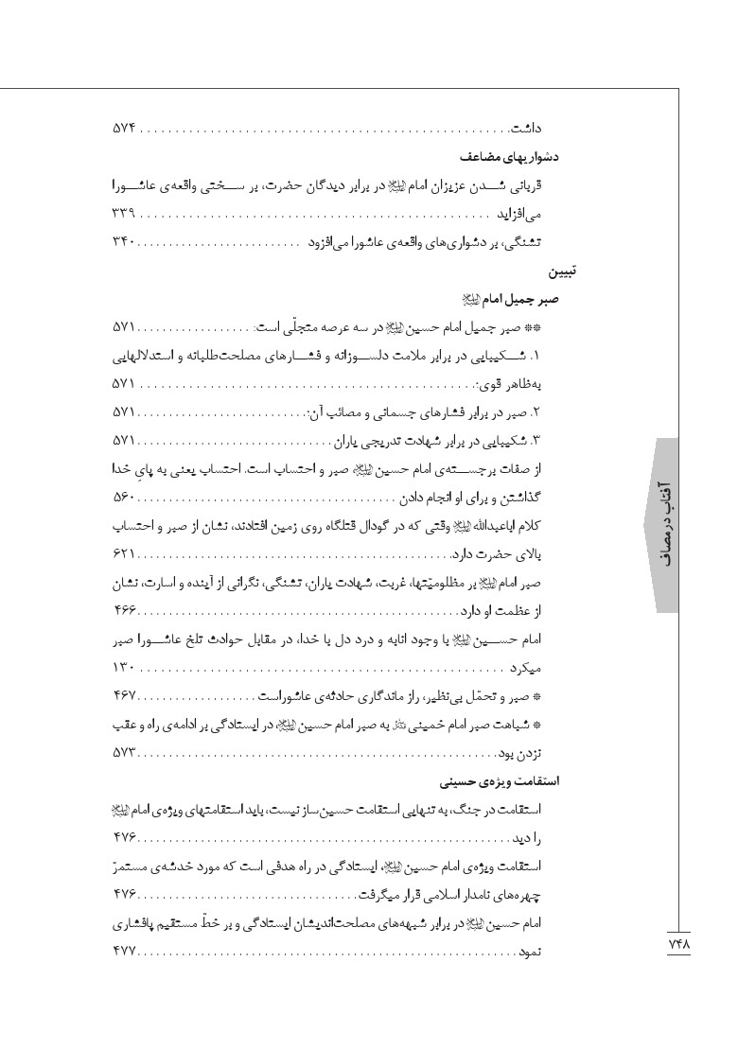
تصویر
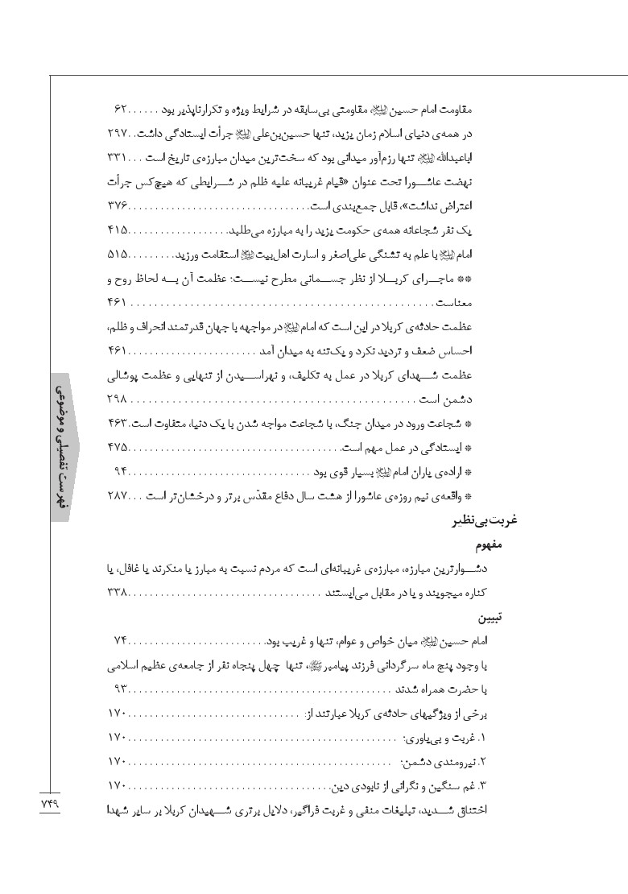
تصویر
تصویر
تصویر
تصویر
تصویر
تصویر
تصویر
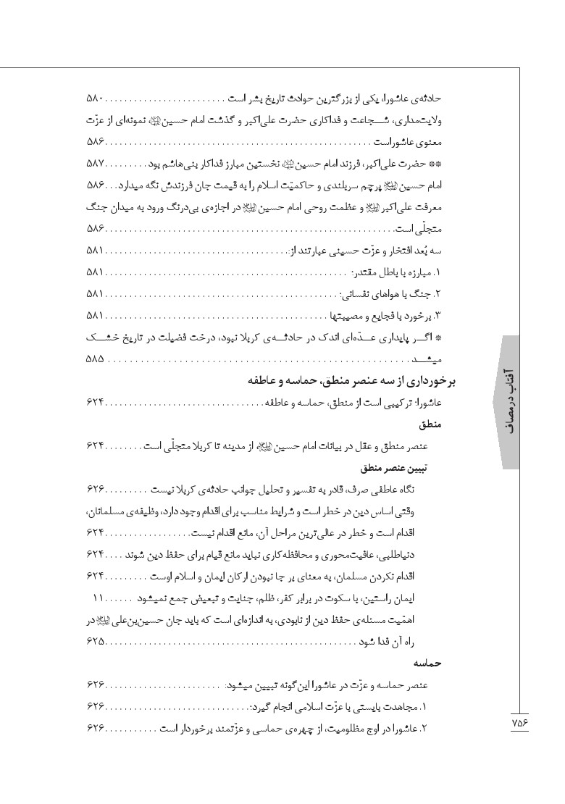
تصویر
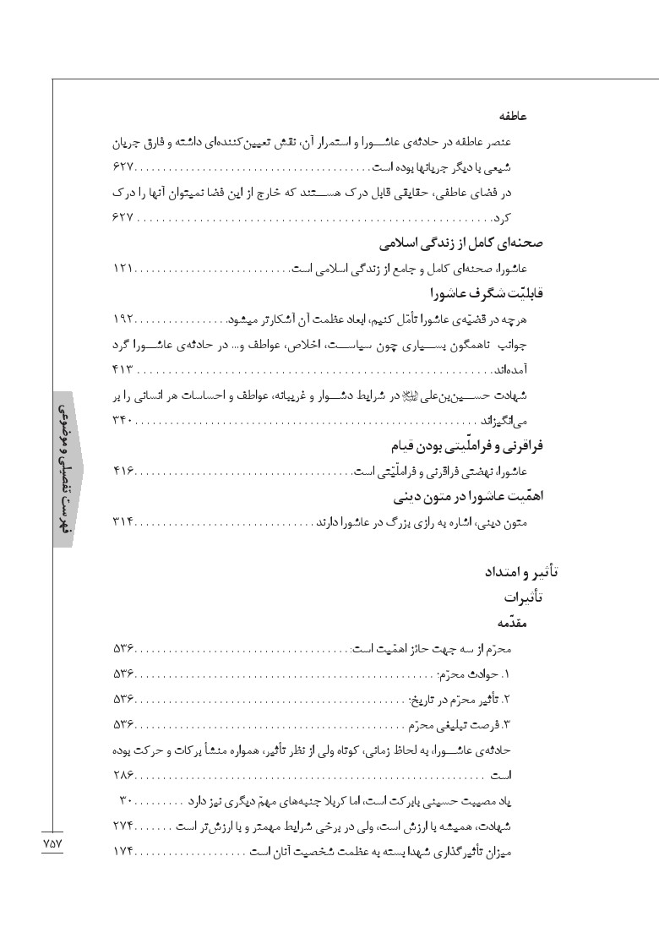
تصویر
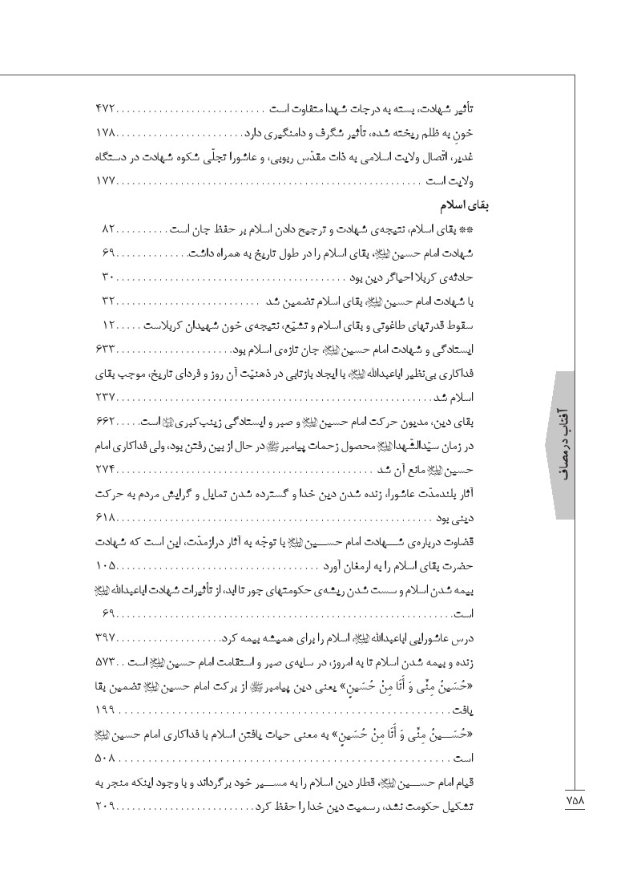
تصویر
تصویر
تصویر
تصویر
تصویر
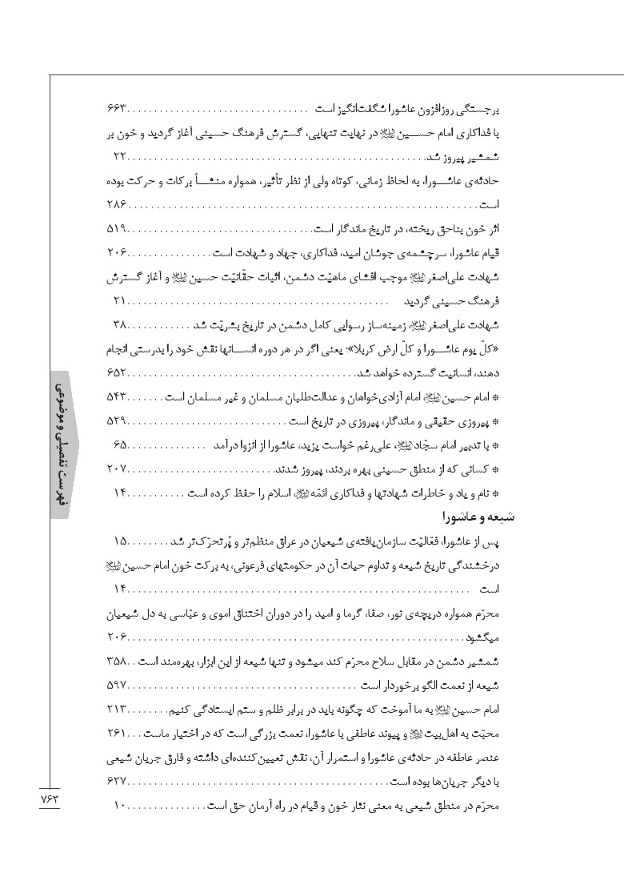
تصویر
تصویر
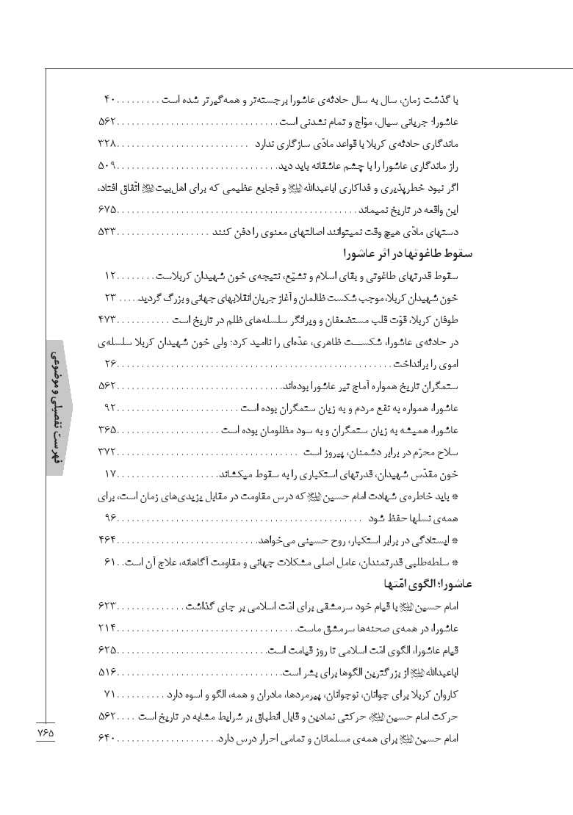
تصویر
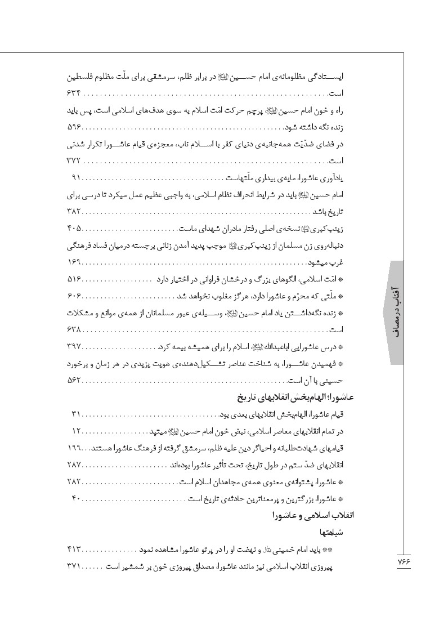
تصویر
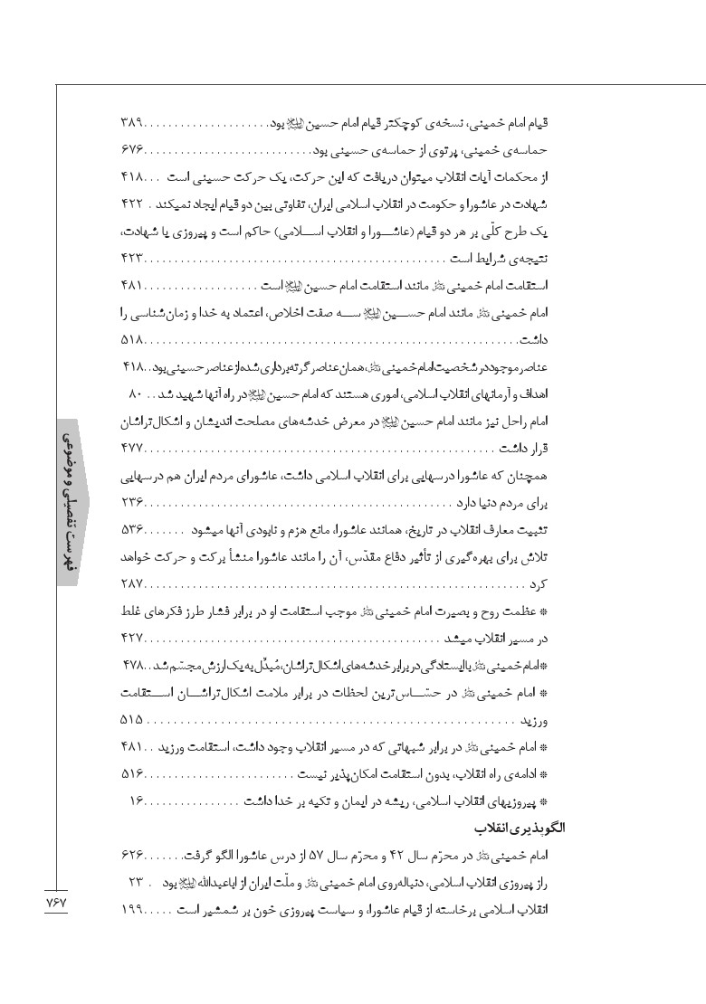
تصویر
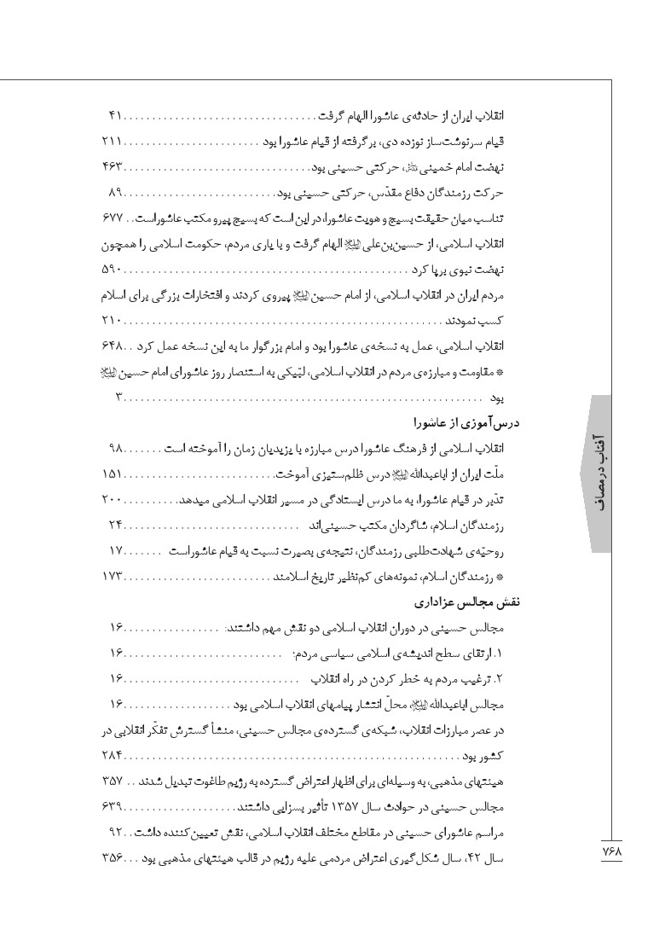
تصویر
تصویر
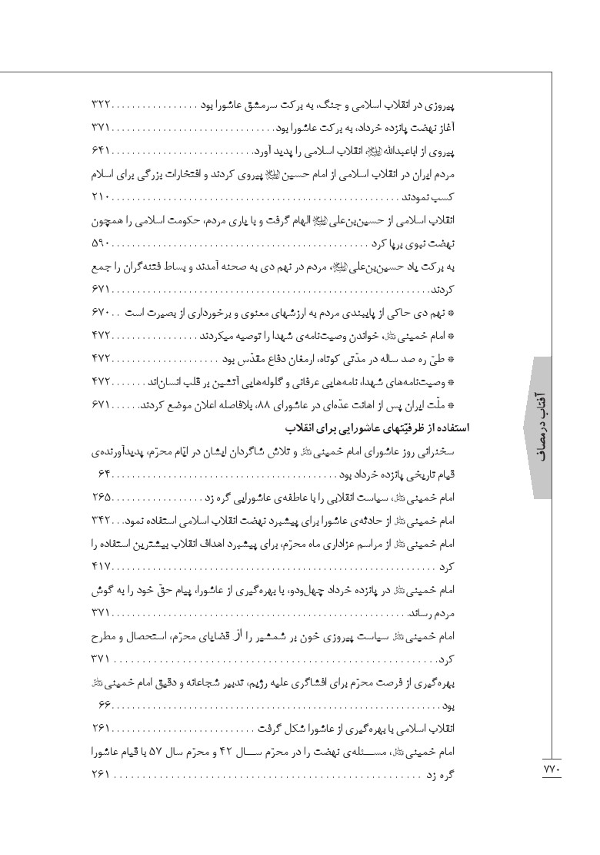
تصویر
تصویر
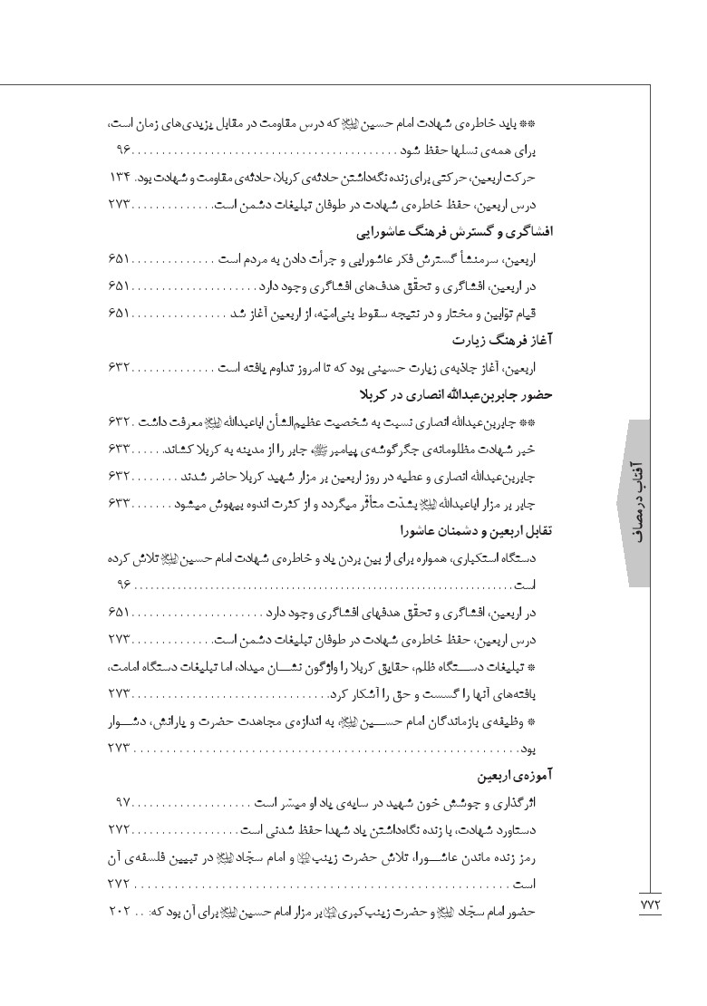
تصویر
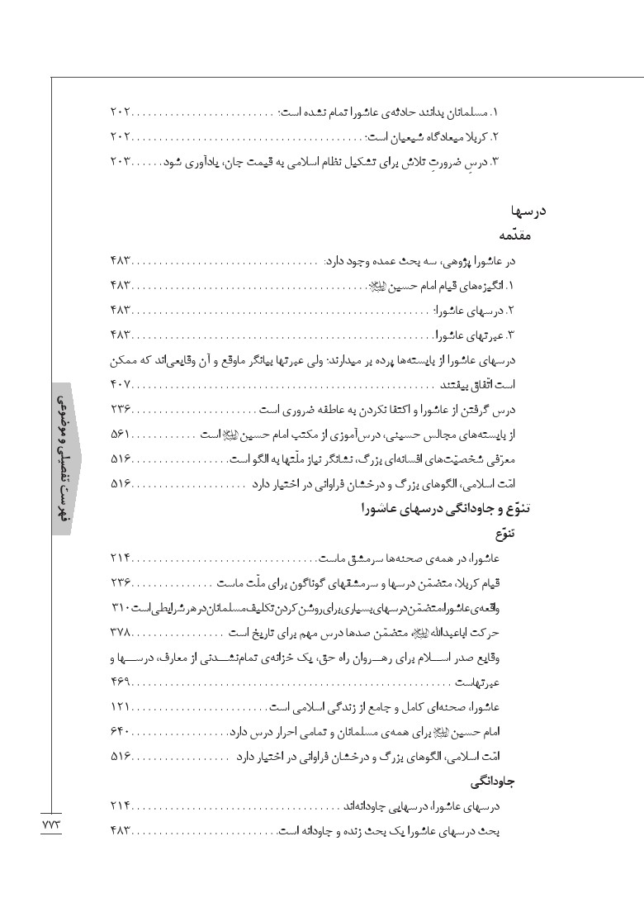
تصویر
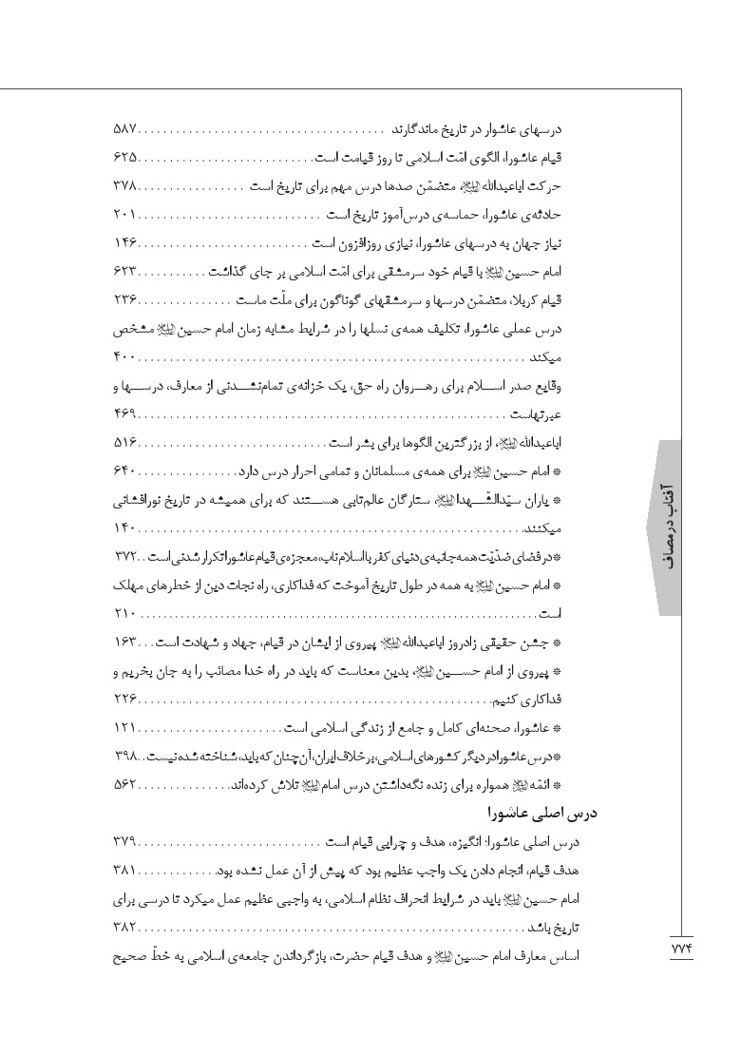
تصویر
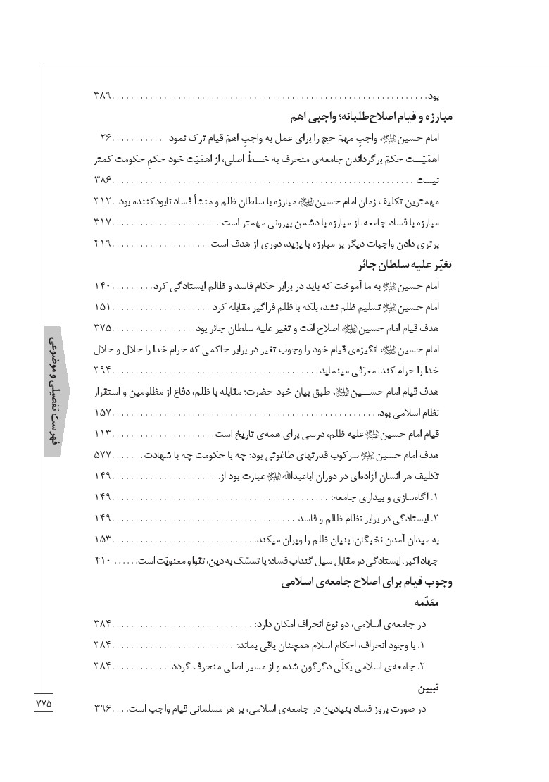
تصویر
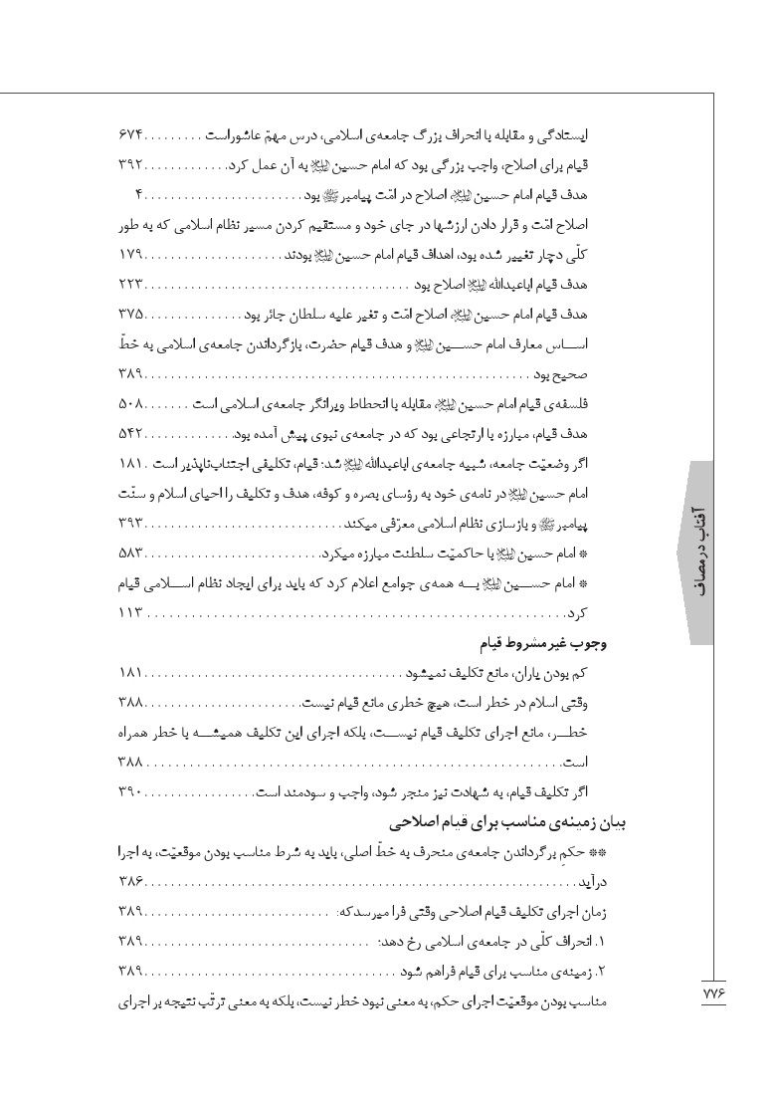
تصویر
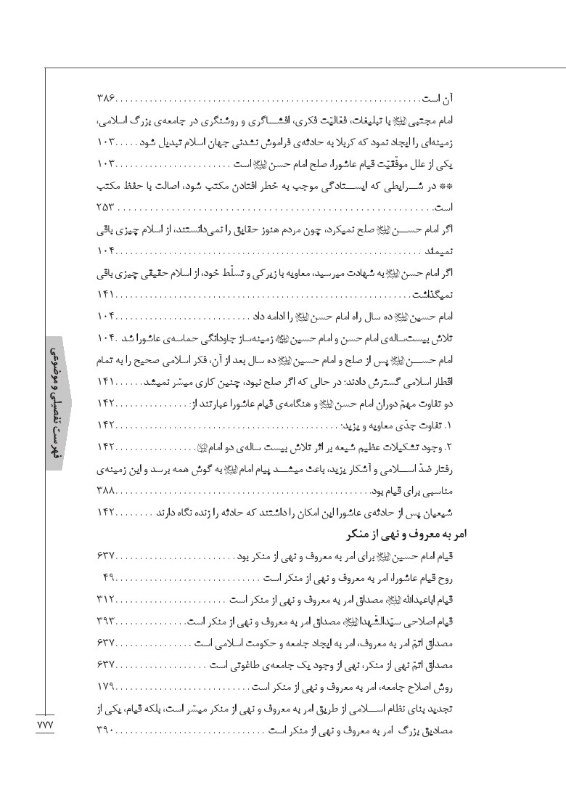
تصویر
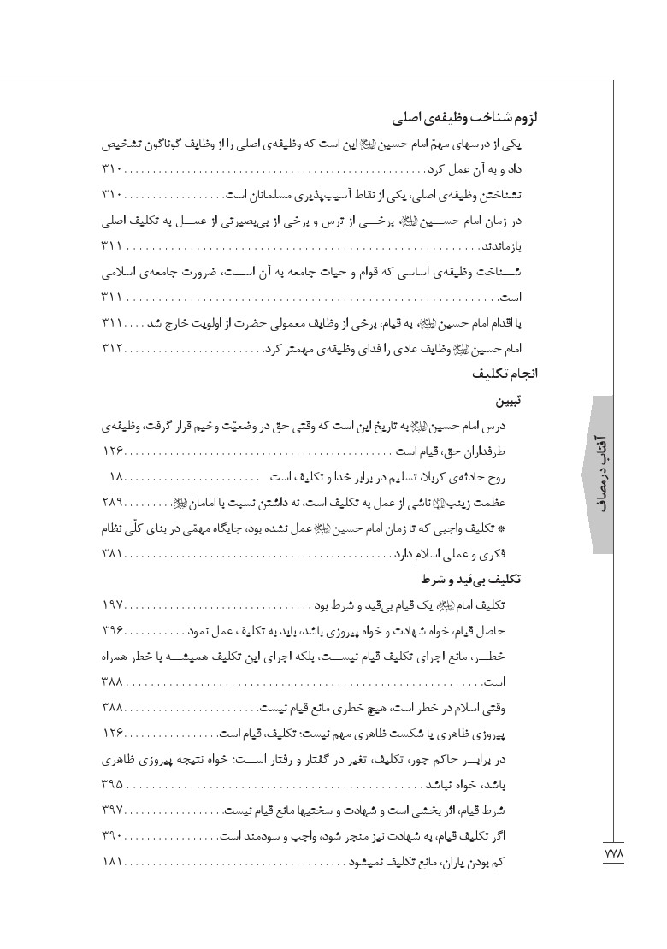
تصویر
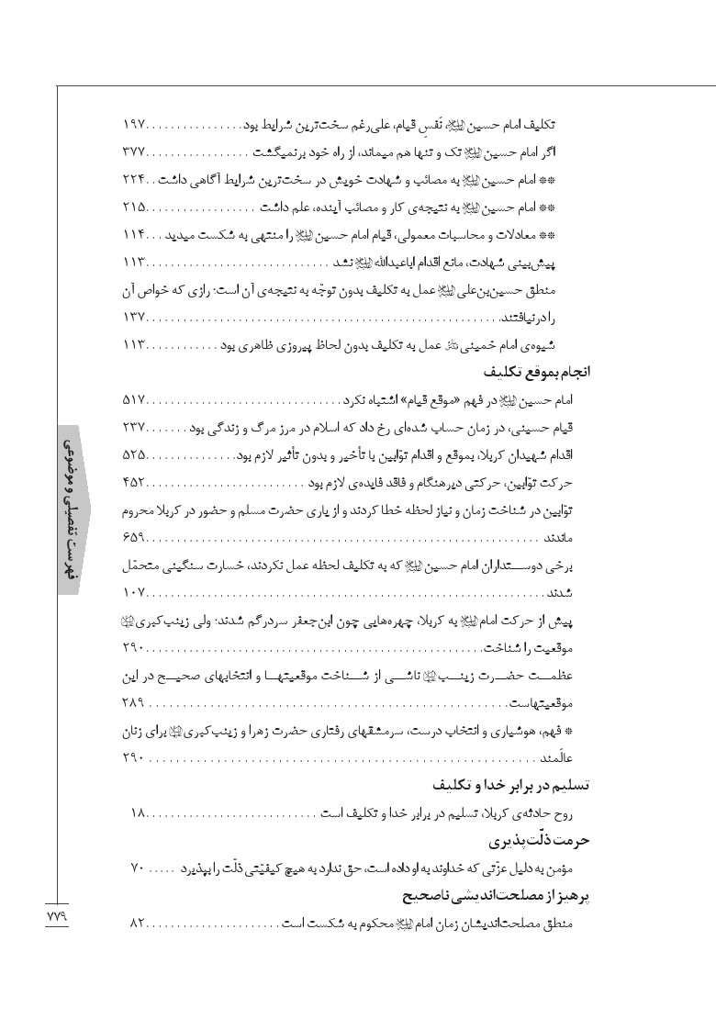
تصویر
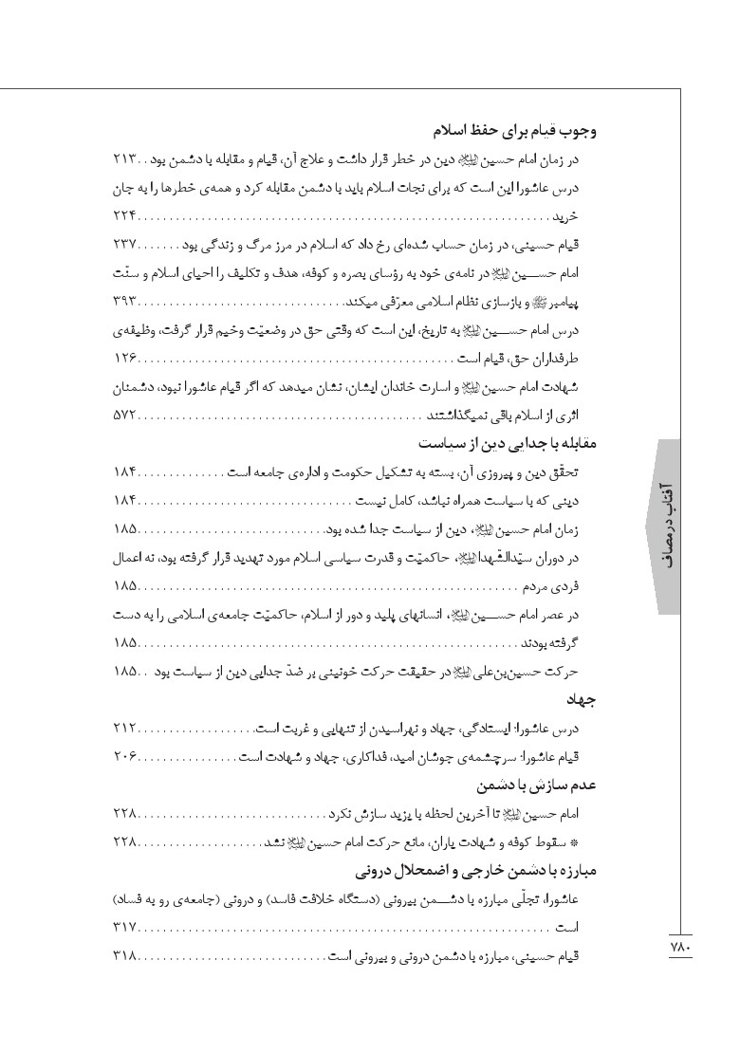
تصویر
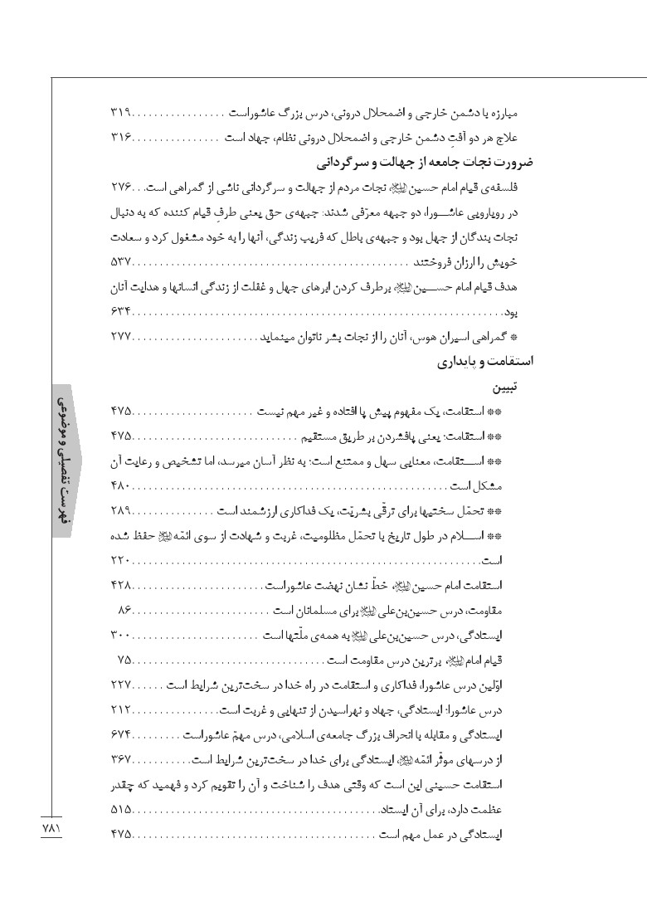
تصویر
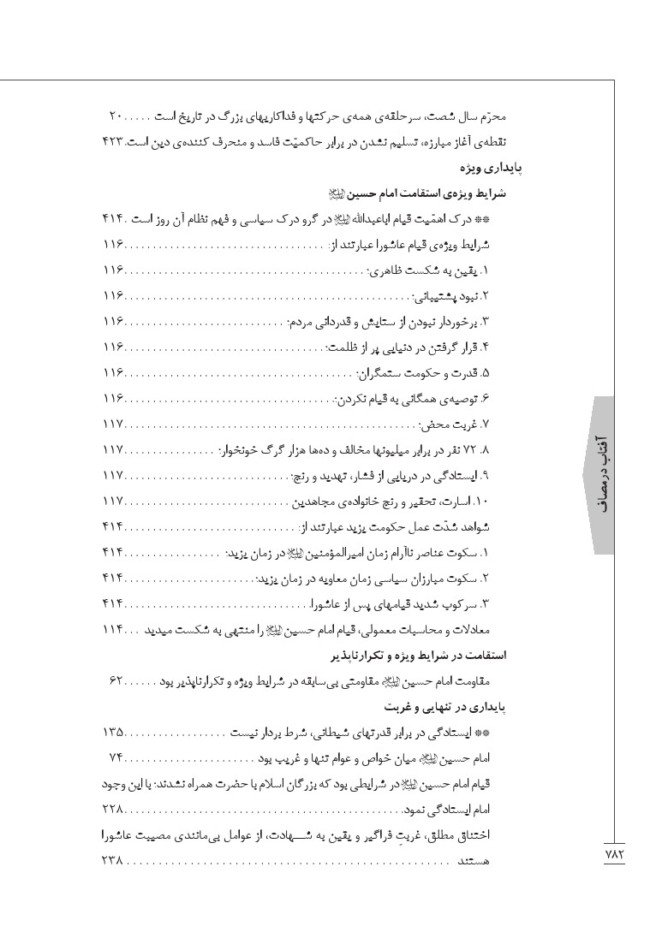
تصویر
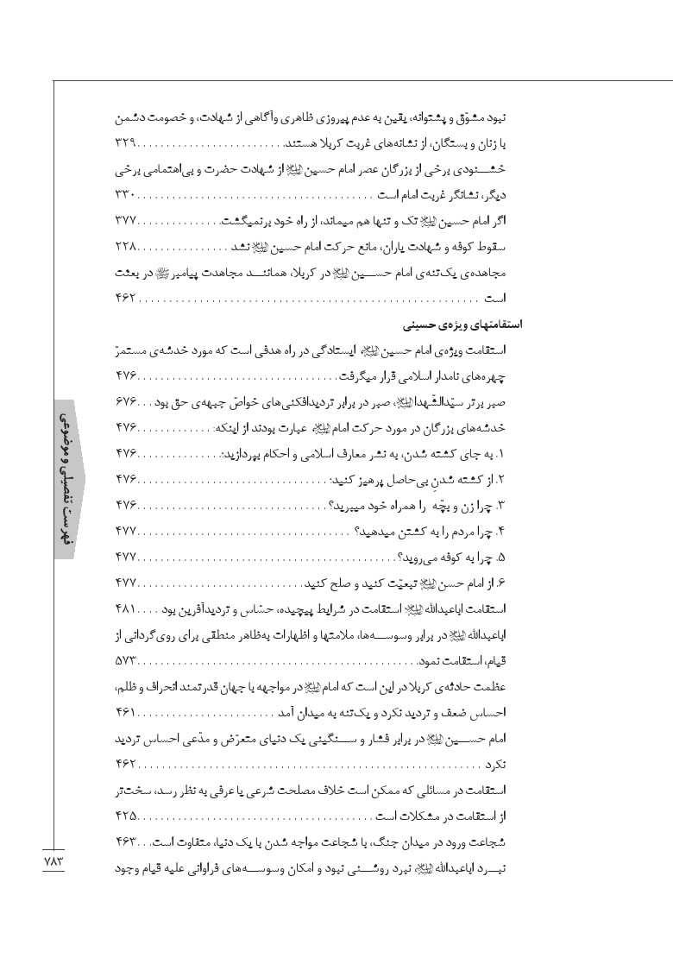
تصویر
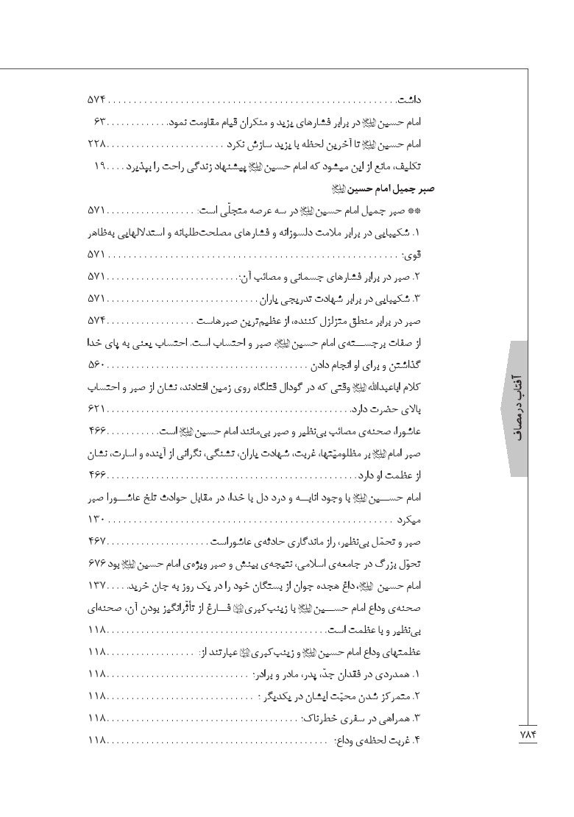
تصویر
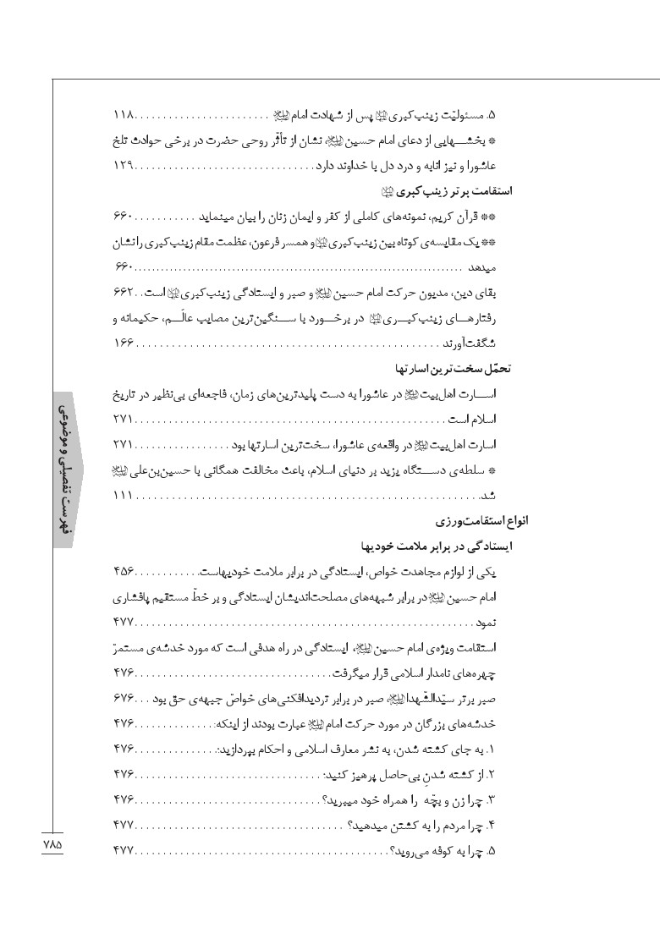
تصویر
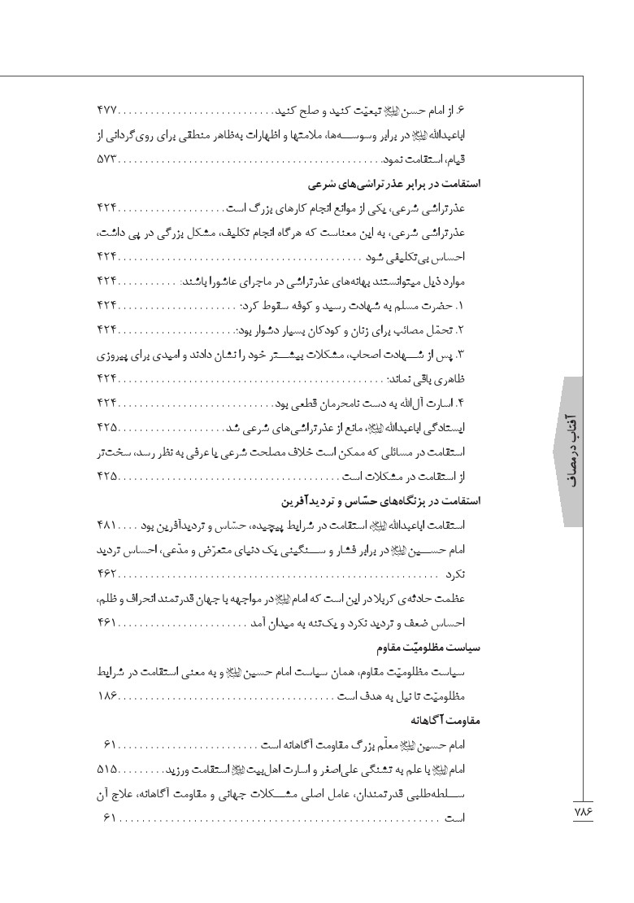
تصویر
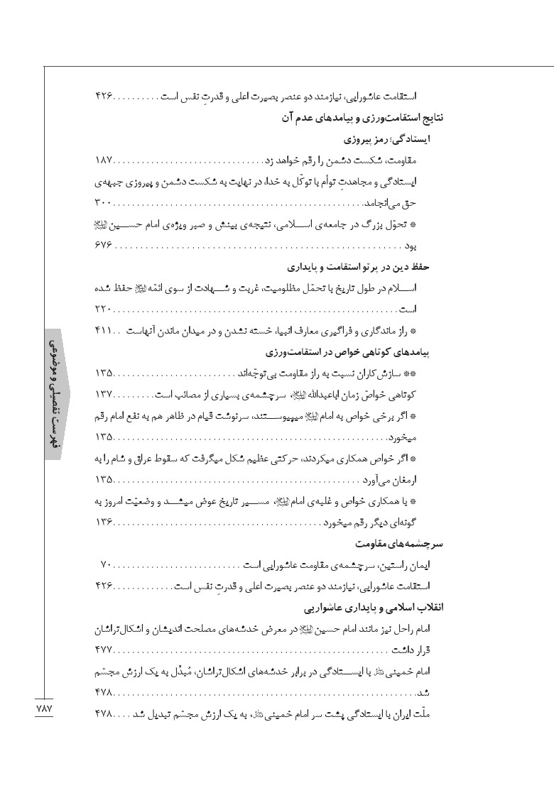
تصویر
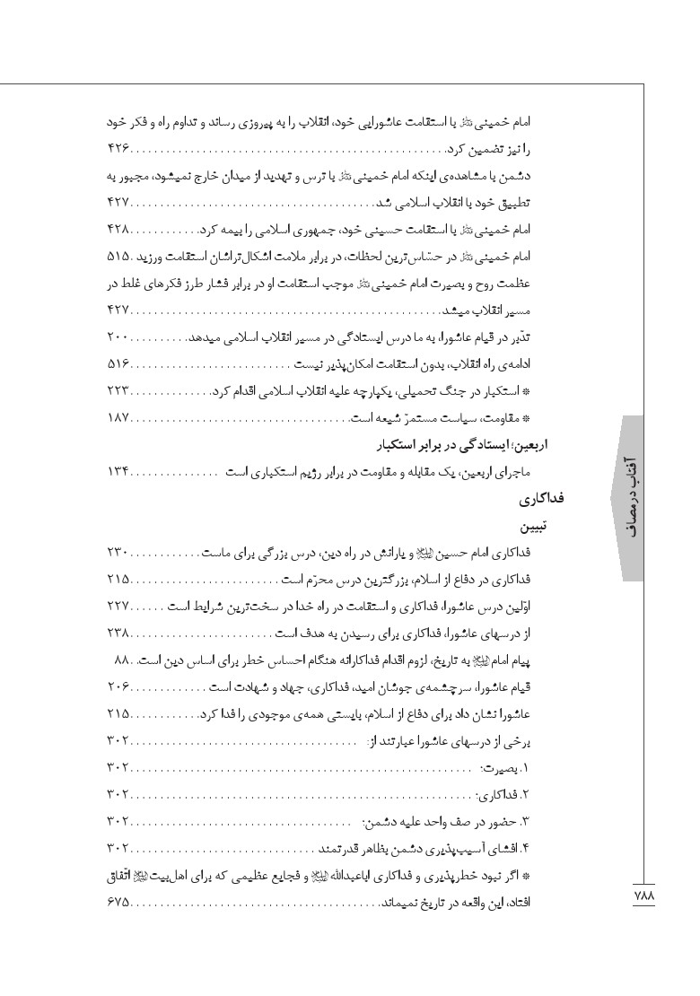
تصویر
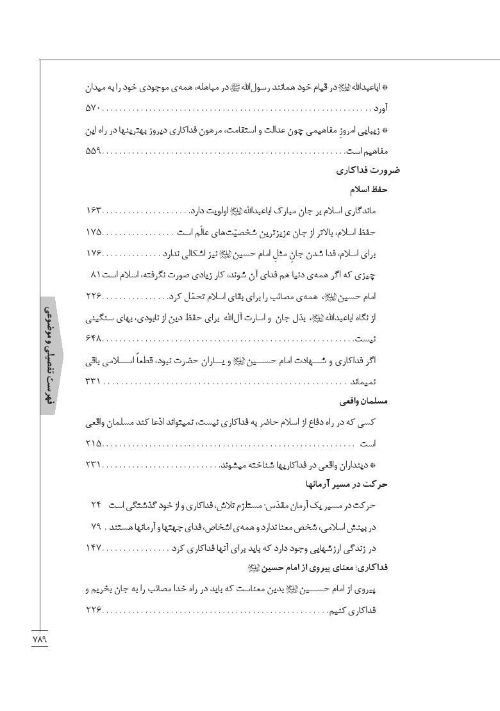
تصویر
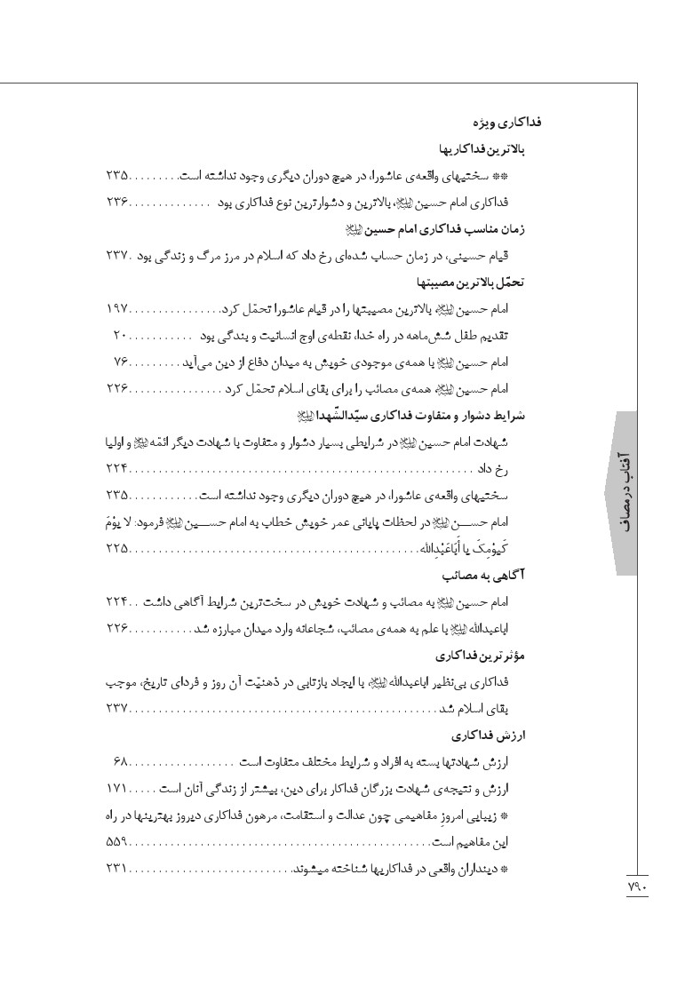
تصویر
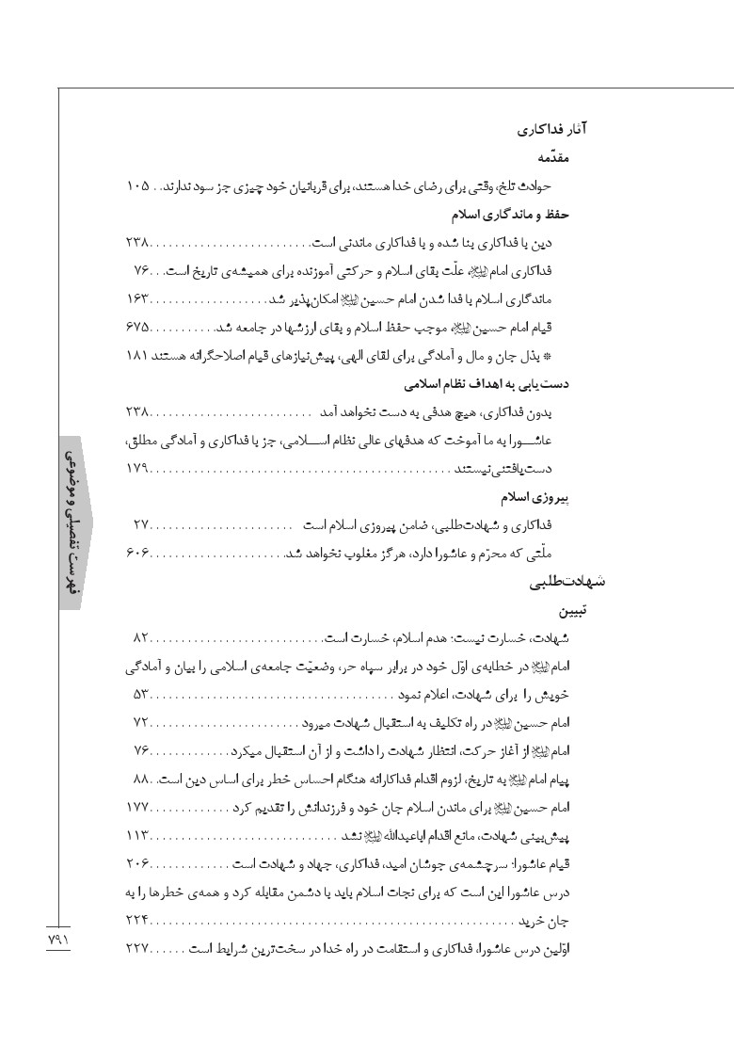
تصویر
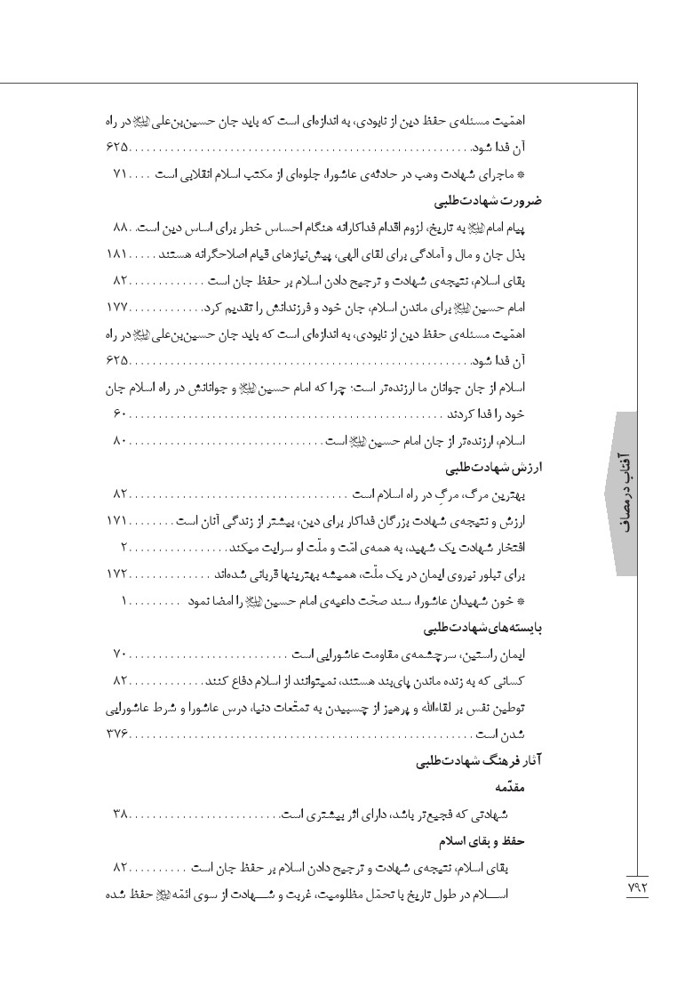
تصویر
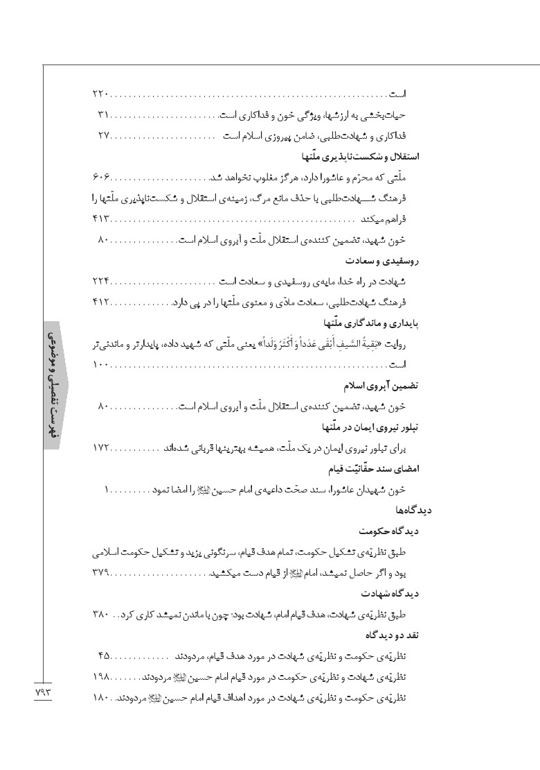
تصویر
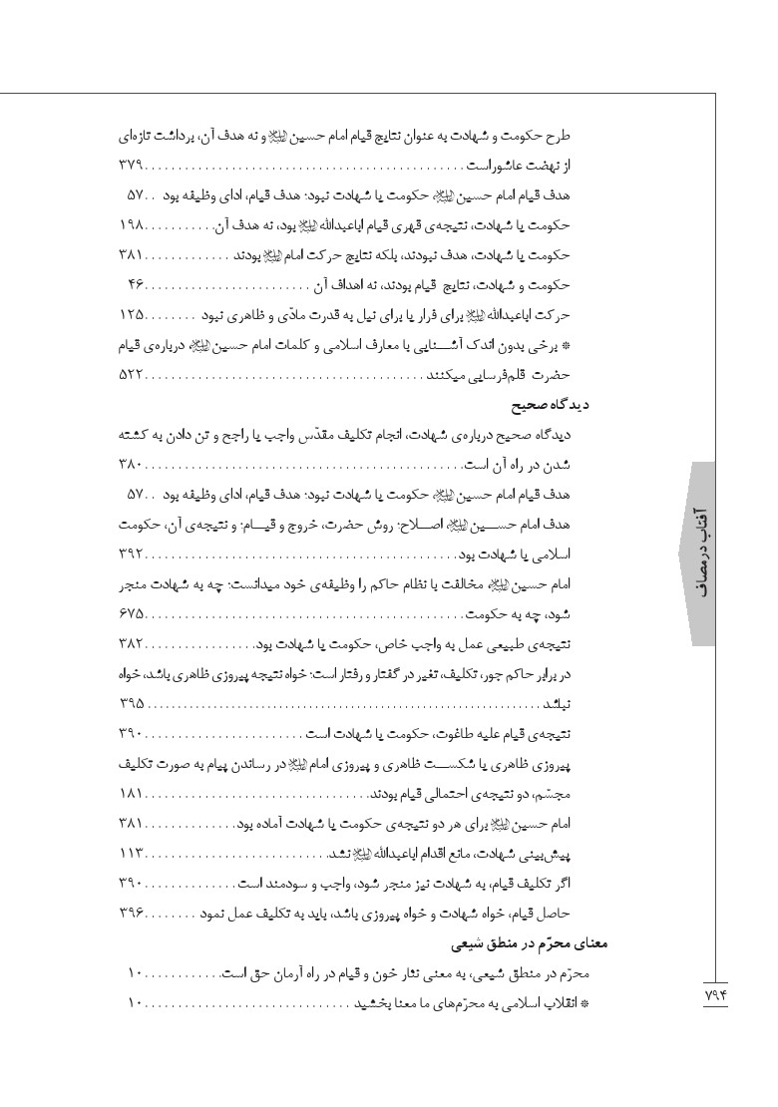
تصویر
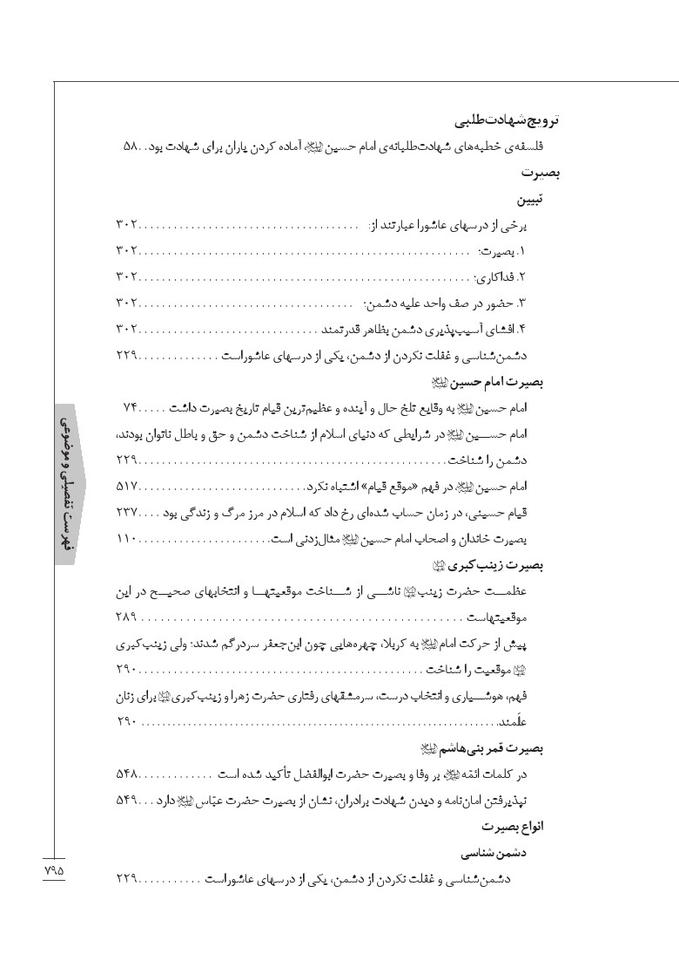
تصویر
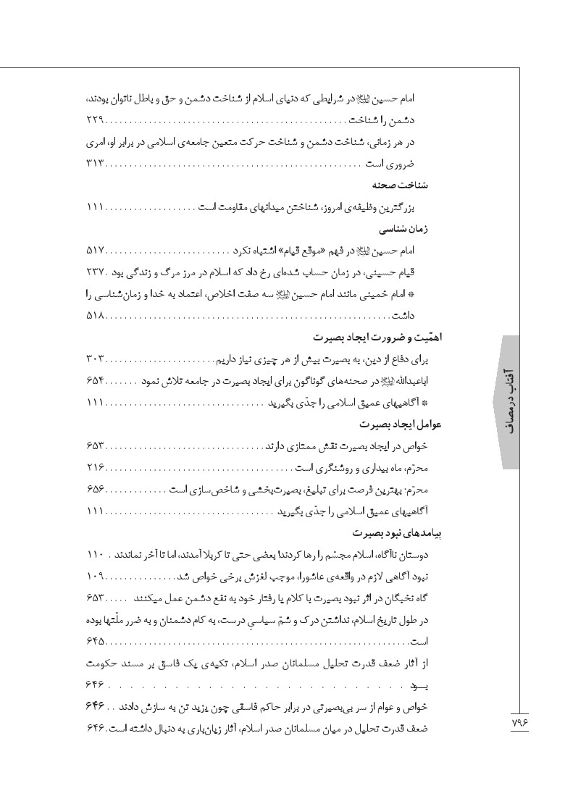
تصویر
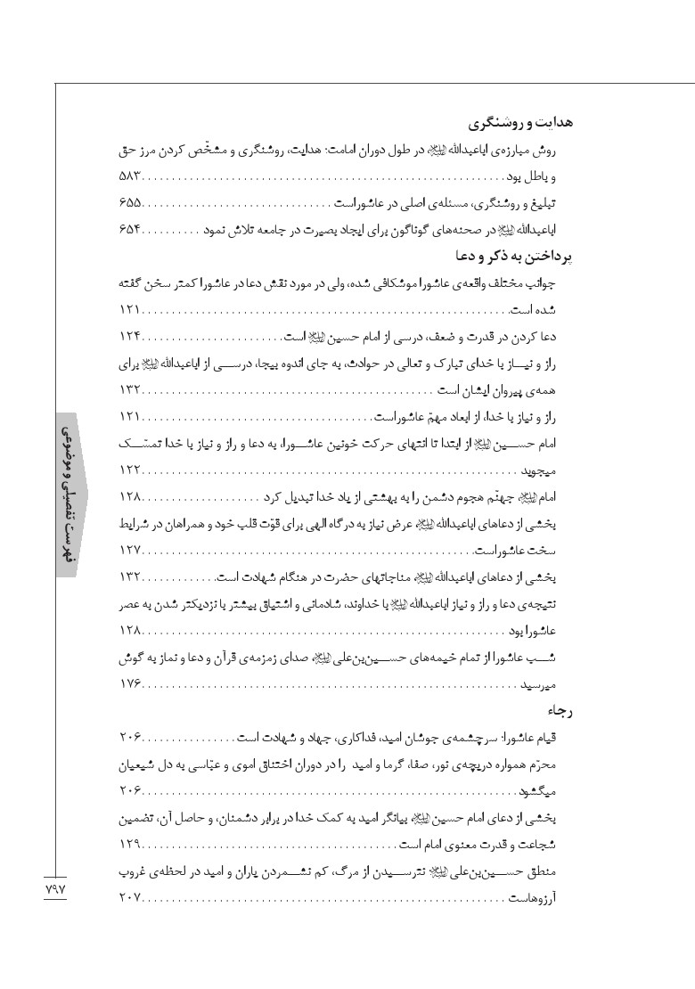
تصویر
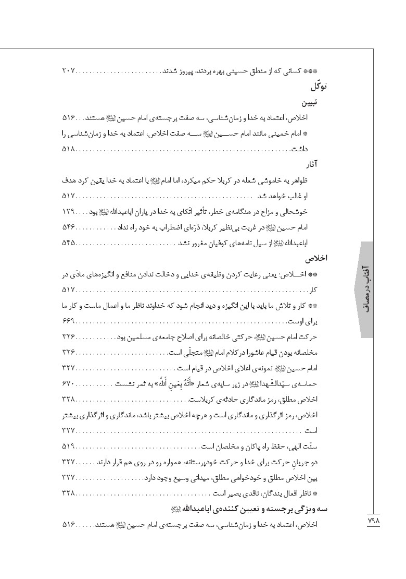
تصویر
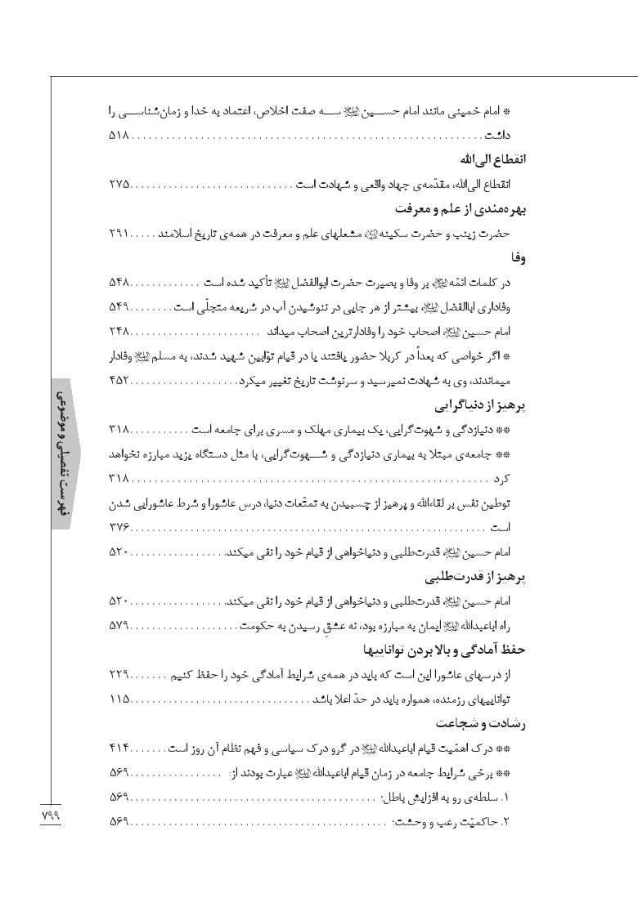
تصویر
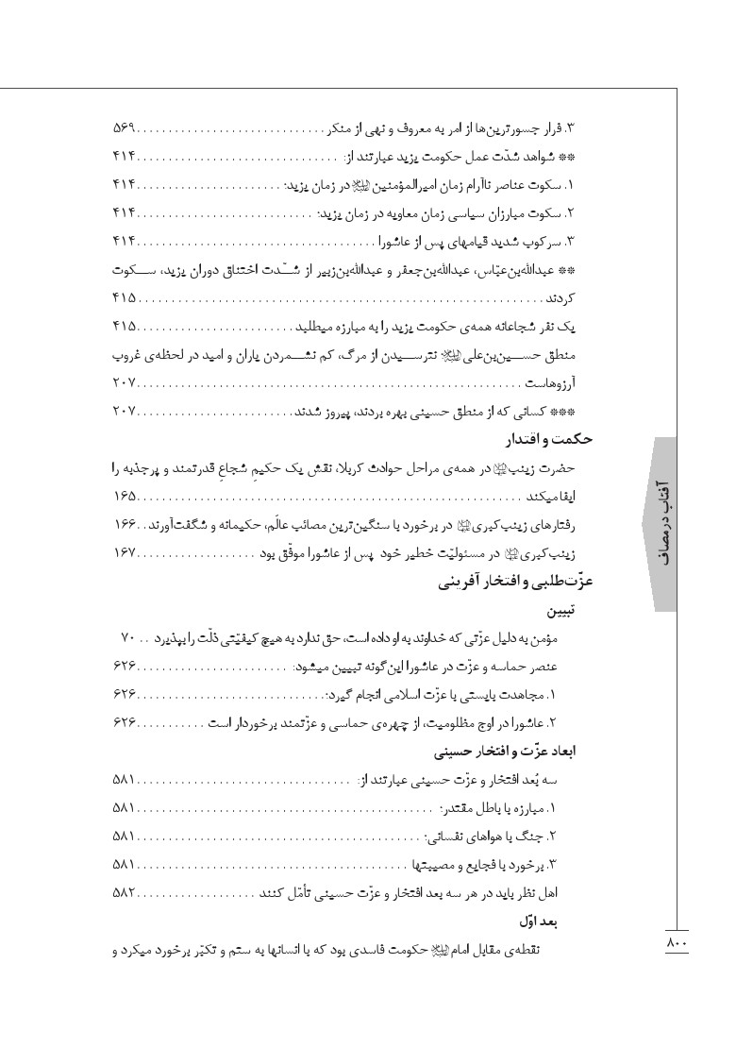
تصویر
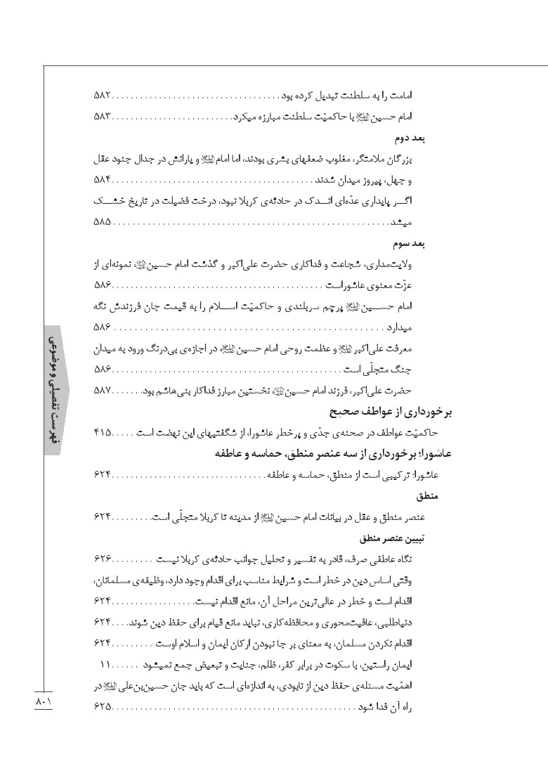
تصویر
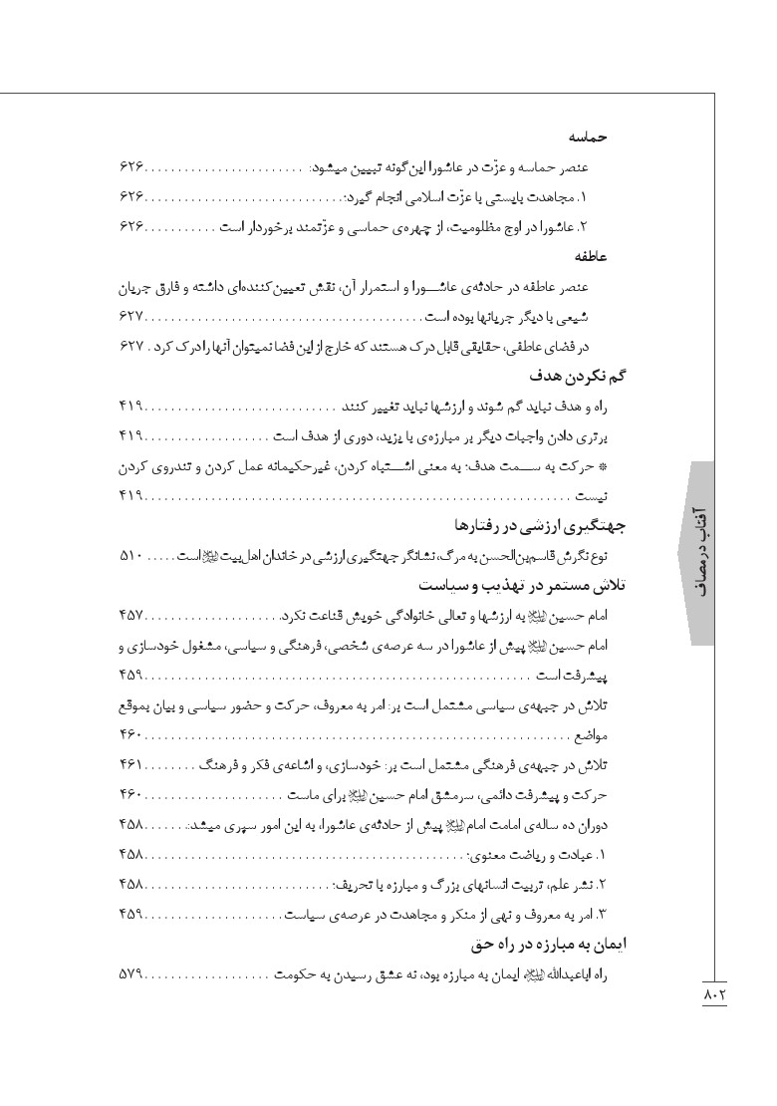
تصویر
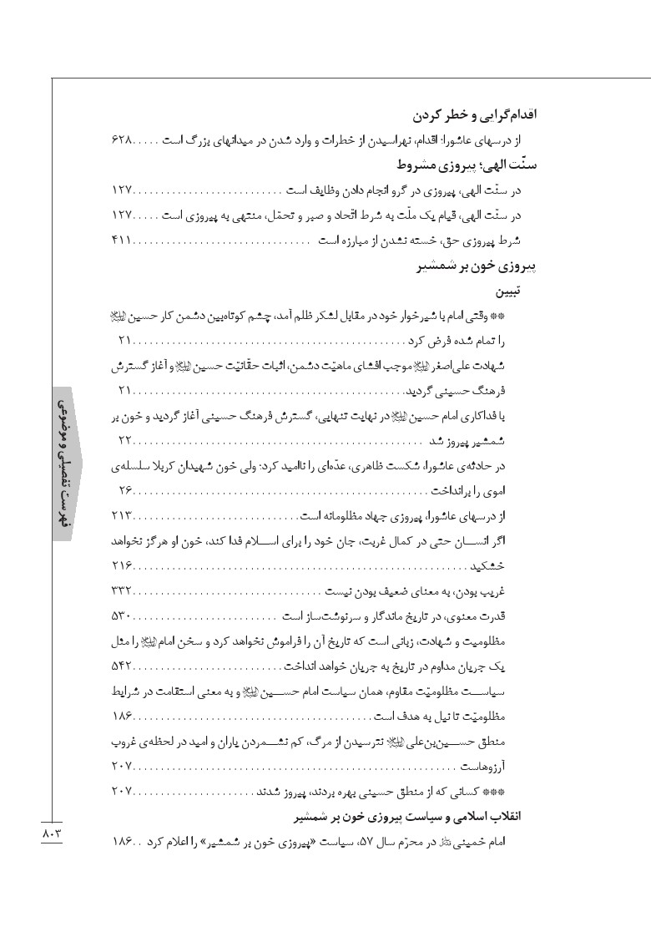
تصویر
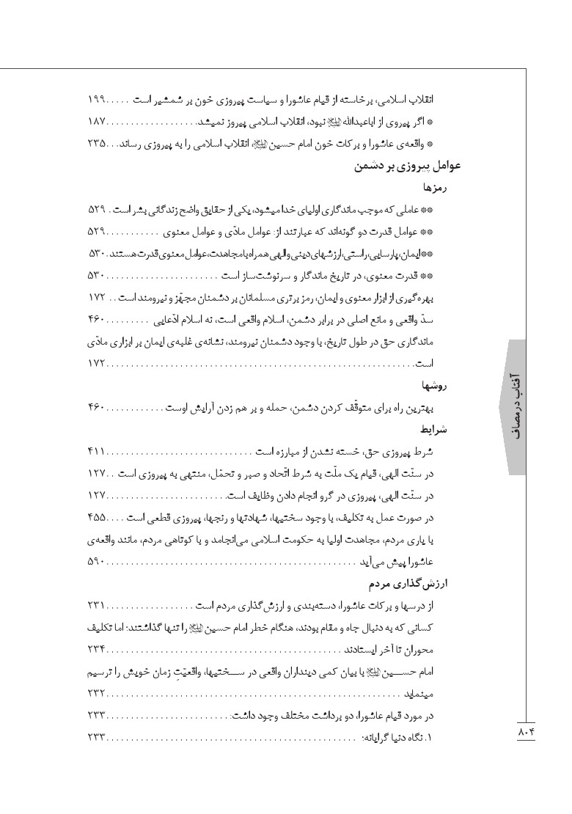
تصویر
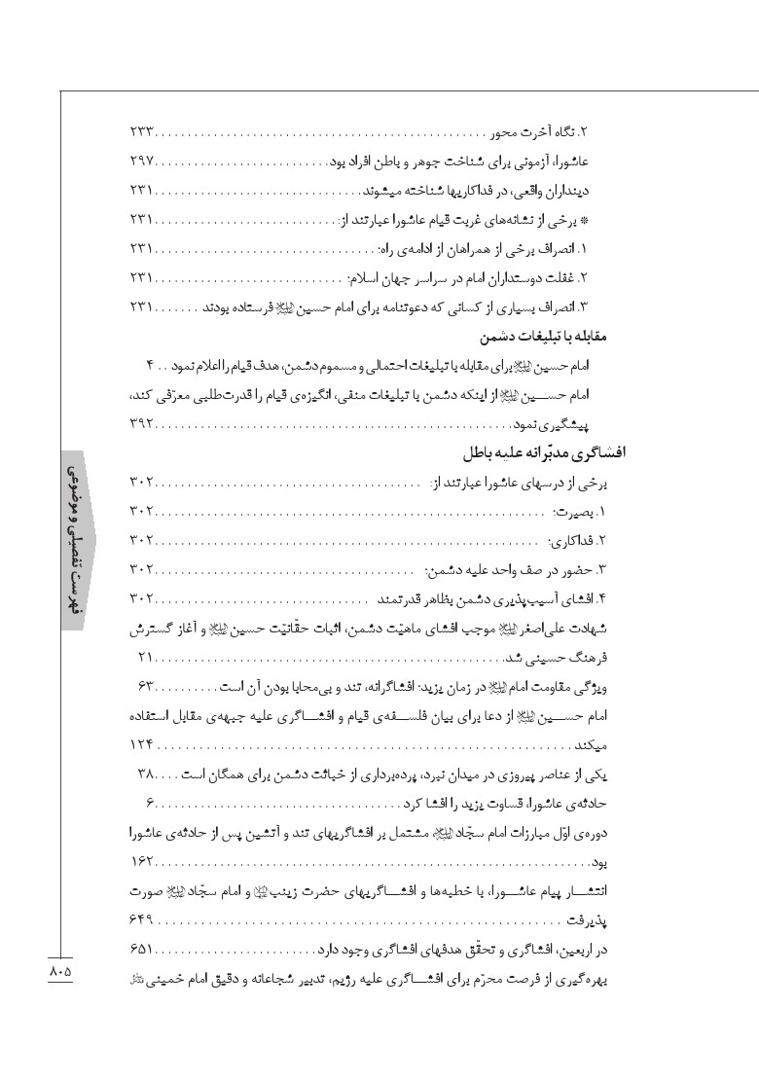
تصویر
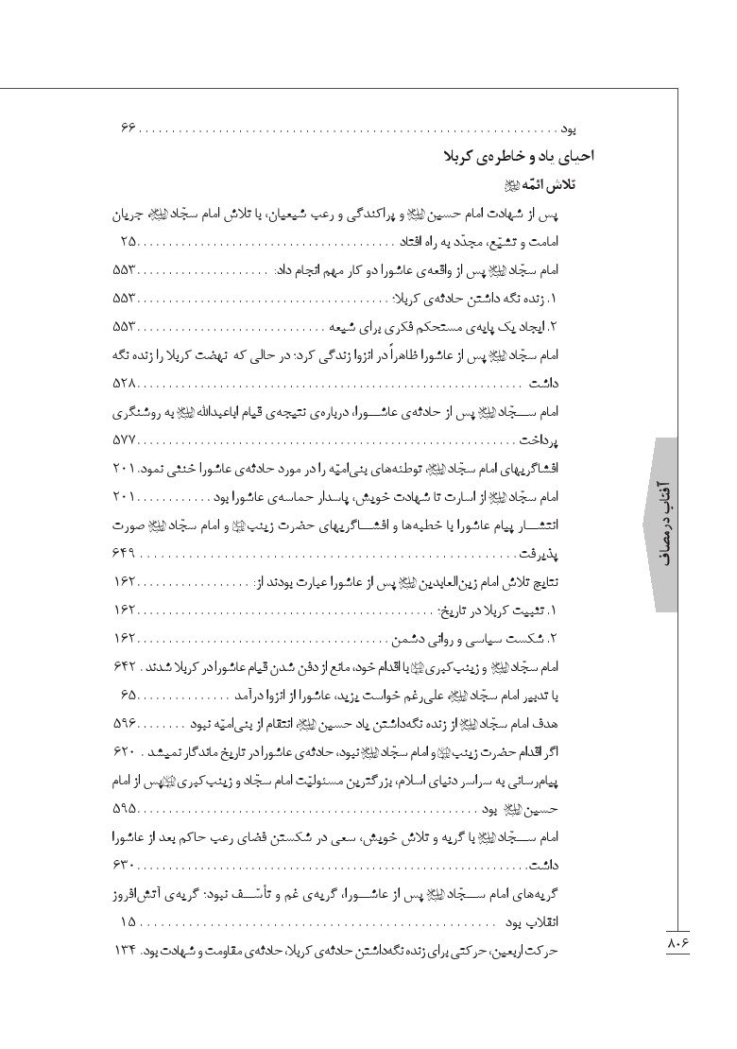
تصویر
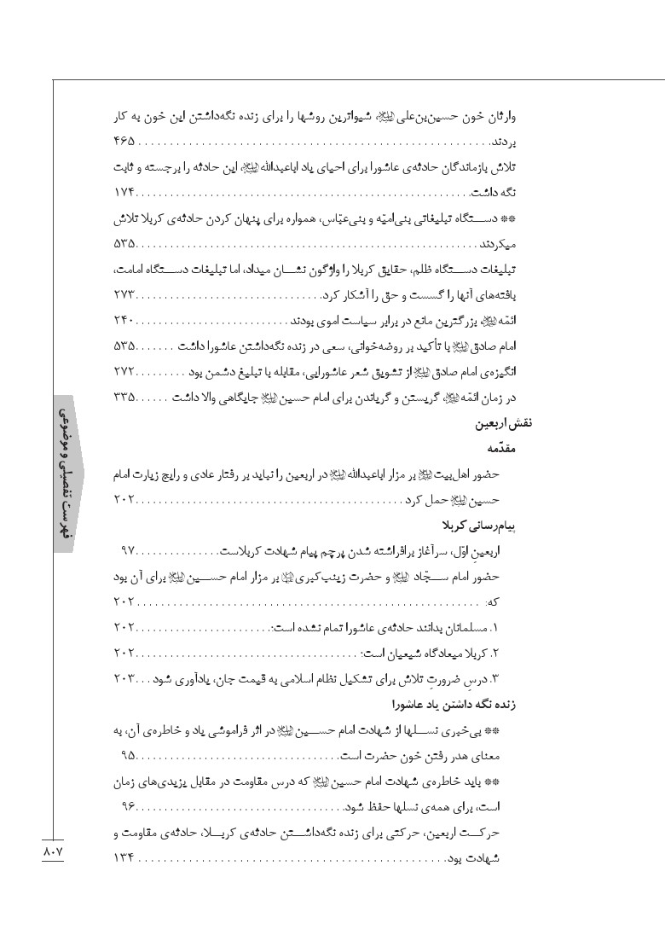
تصویر
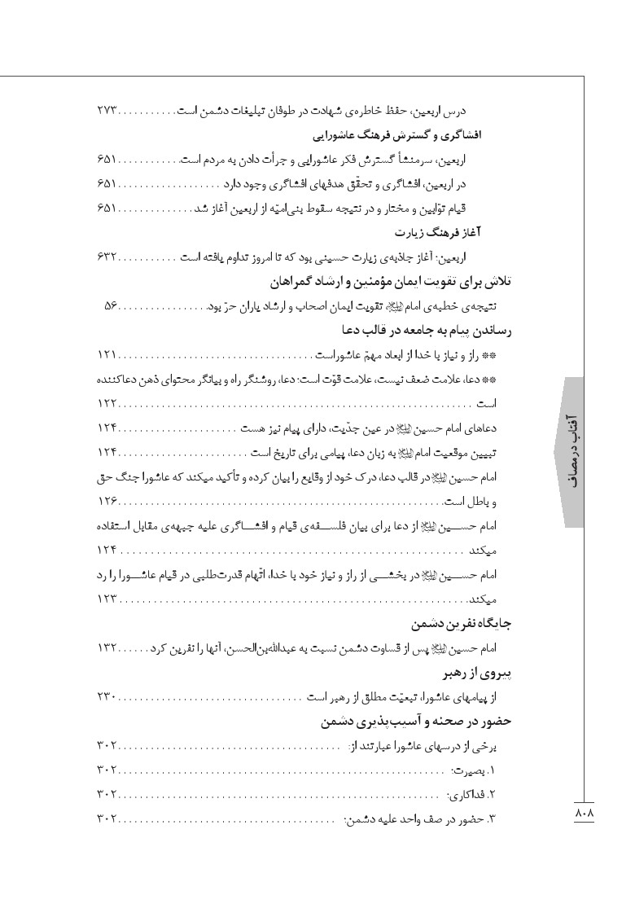
تصویر
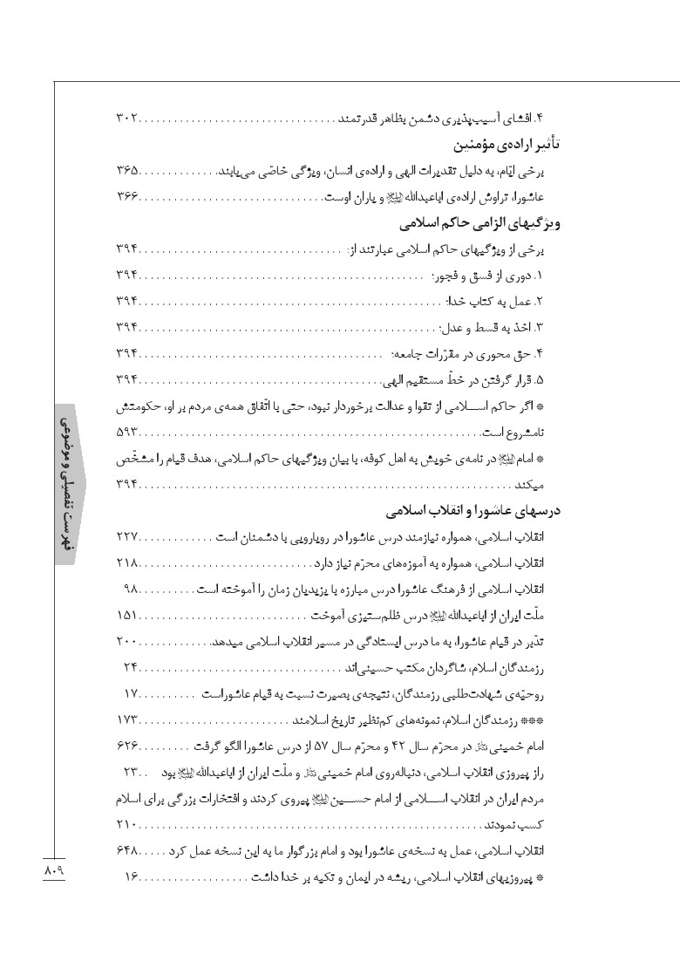
تصویر
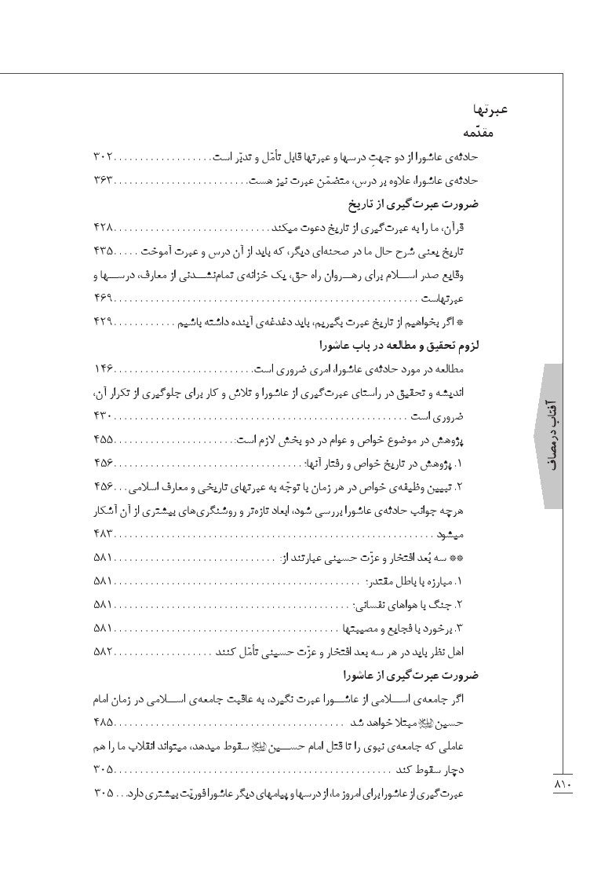
تصویر
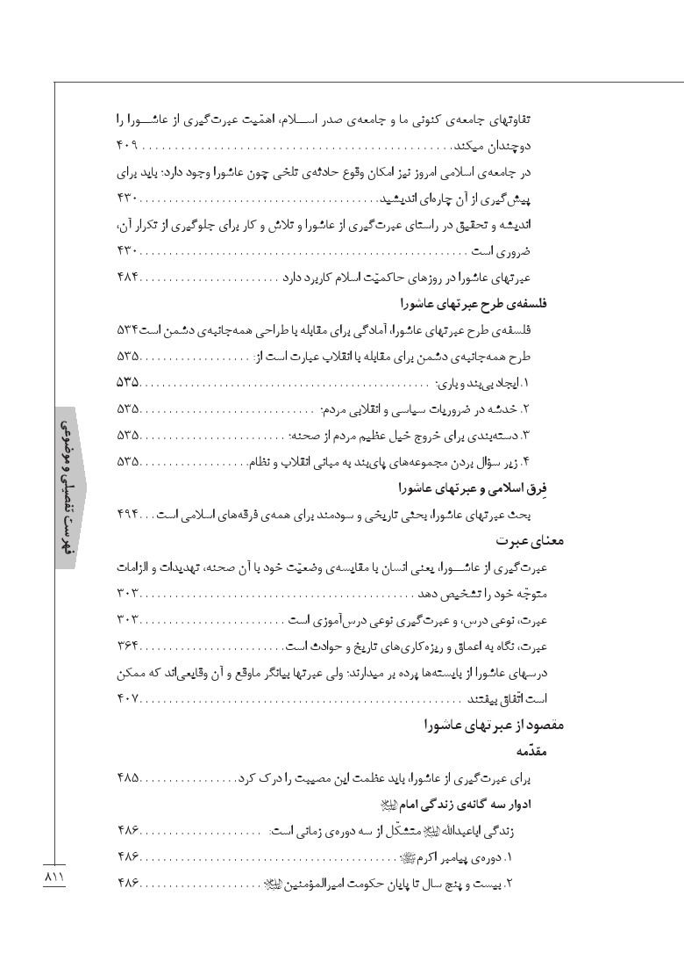
تصویر
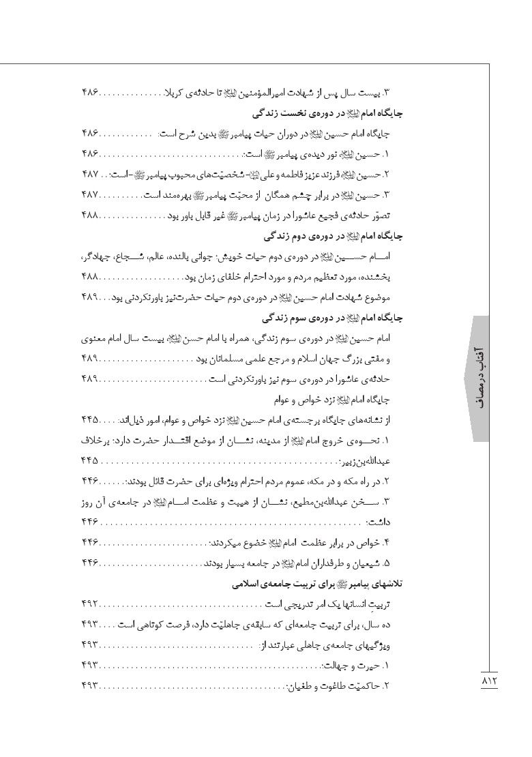
تصویر
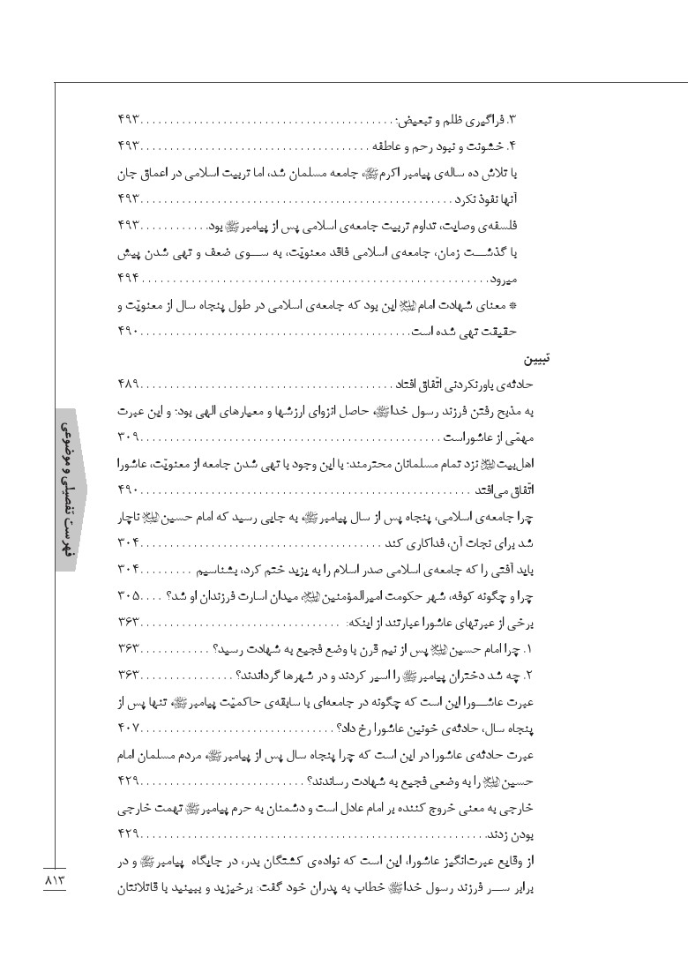
تصویر
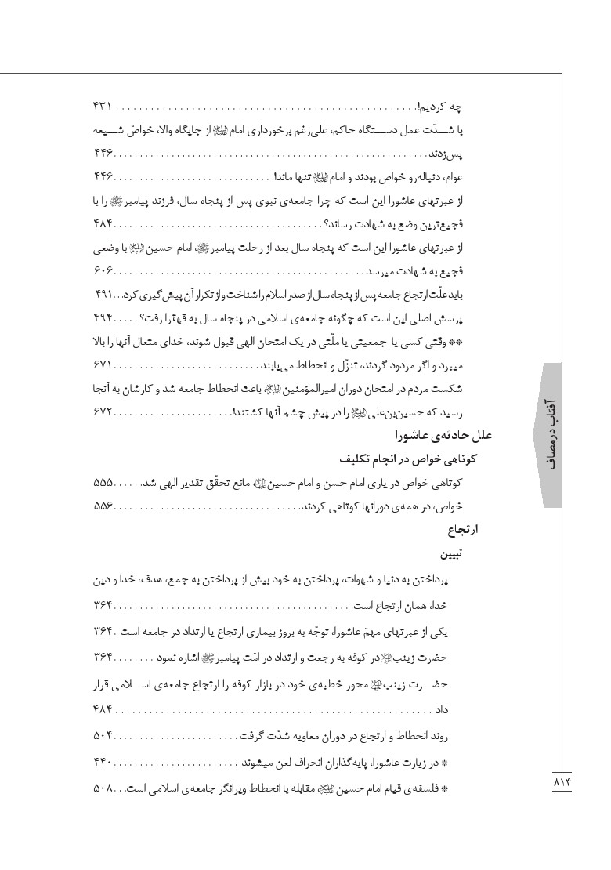
تصویر
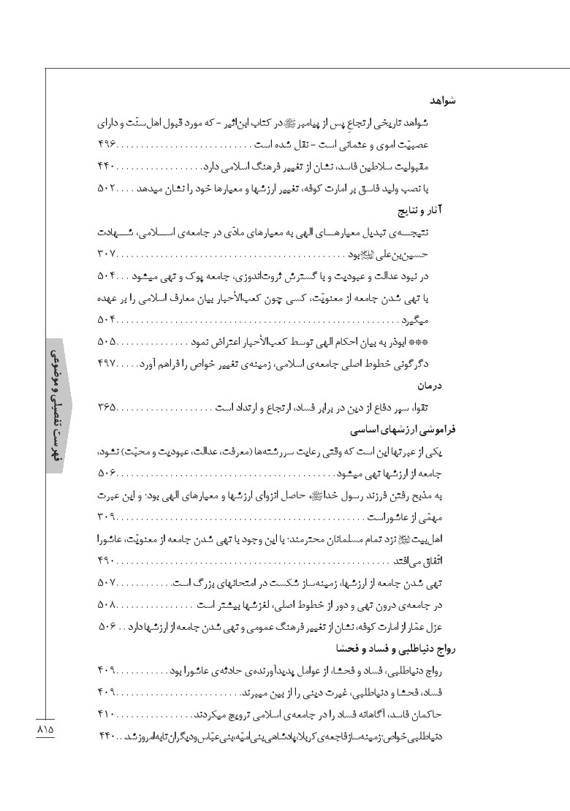
تصویر
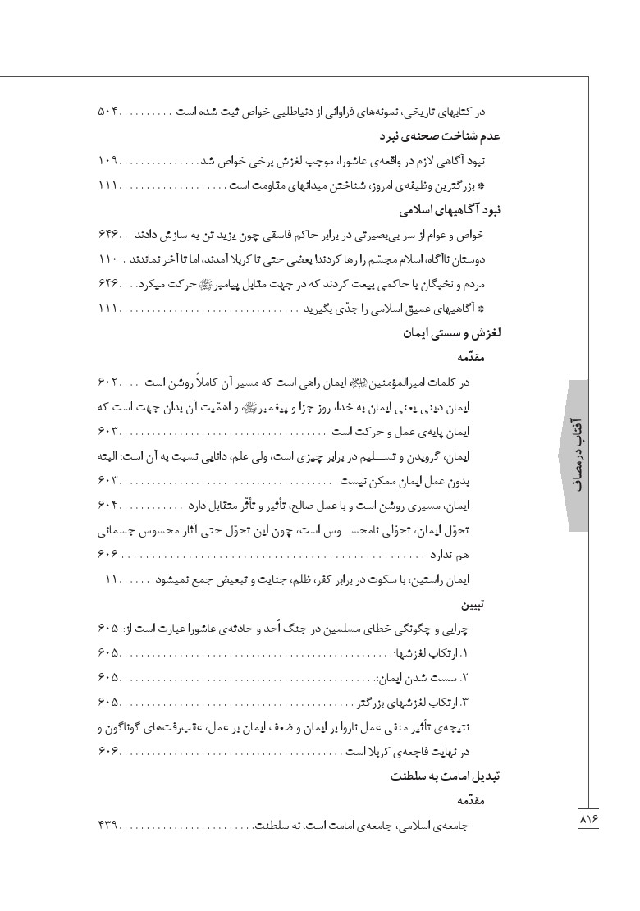
تصویر
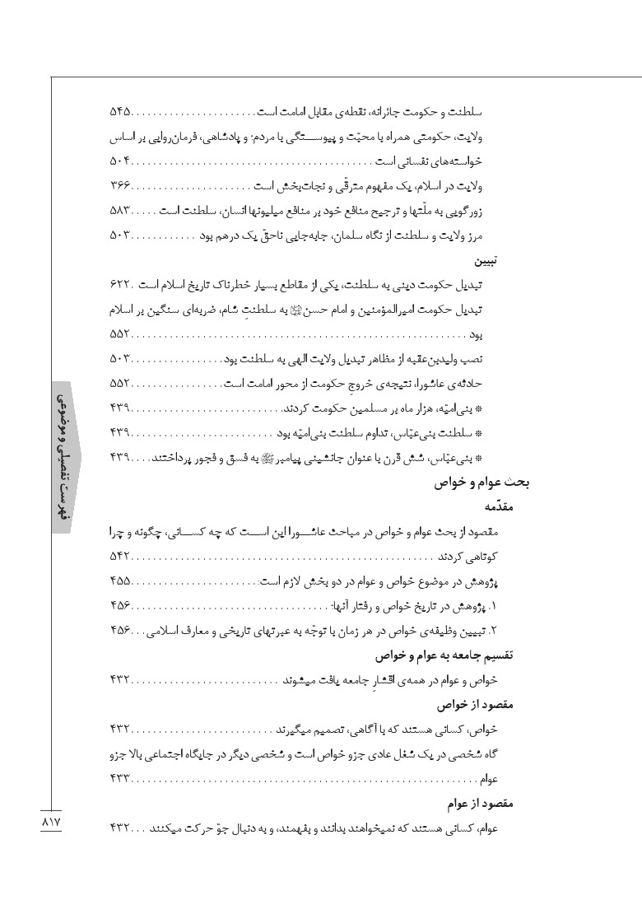
تصویر
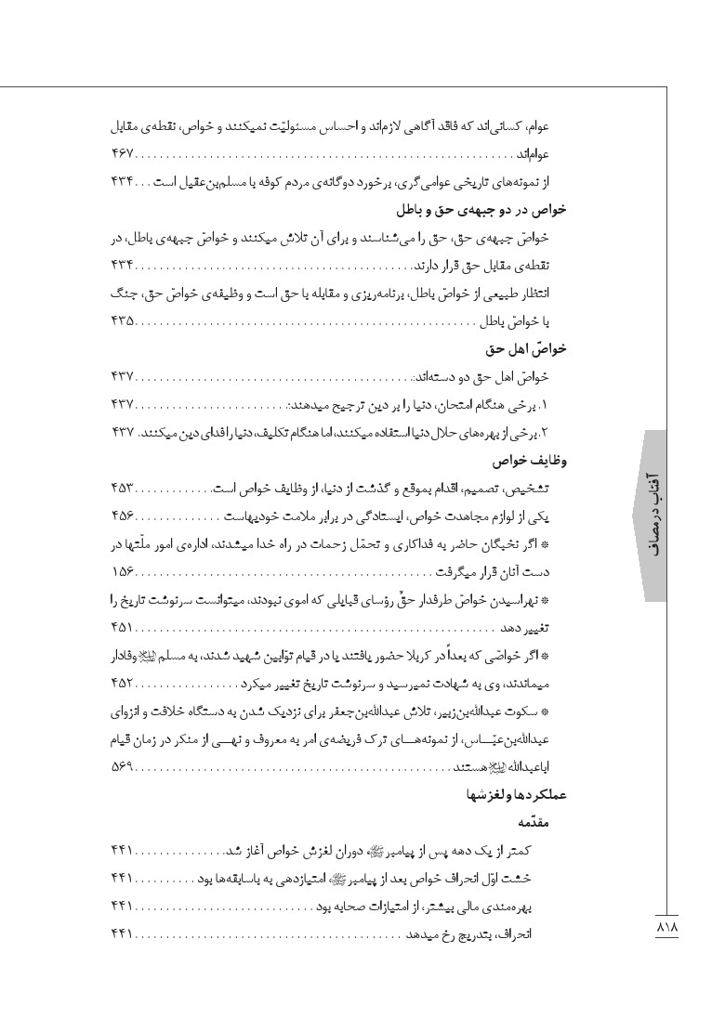
تصویر
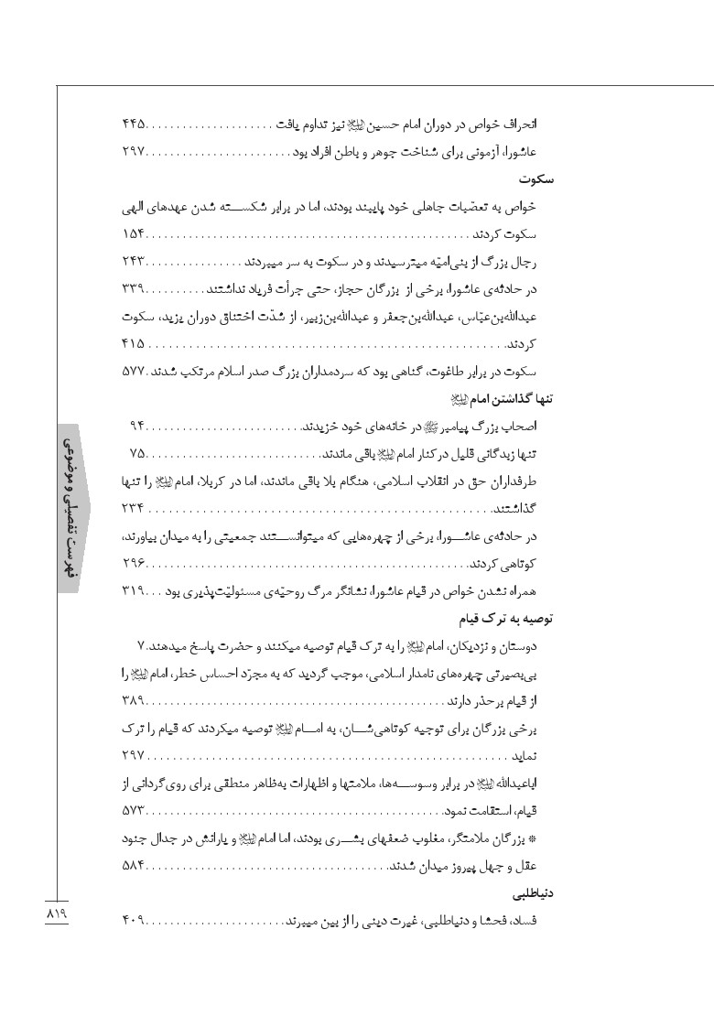
تصویر
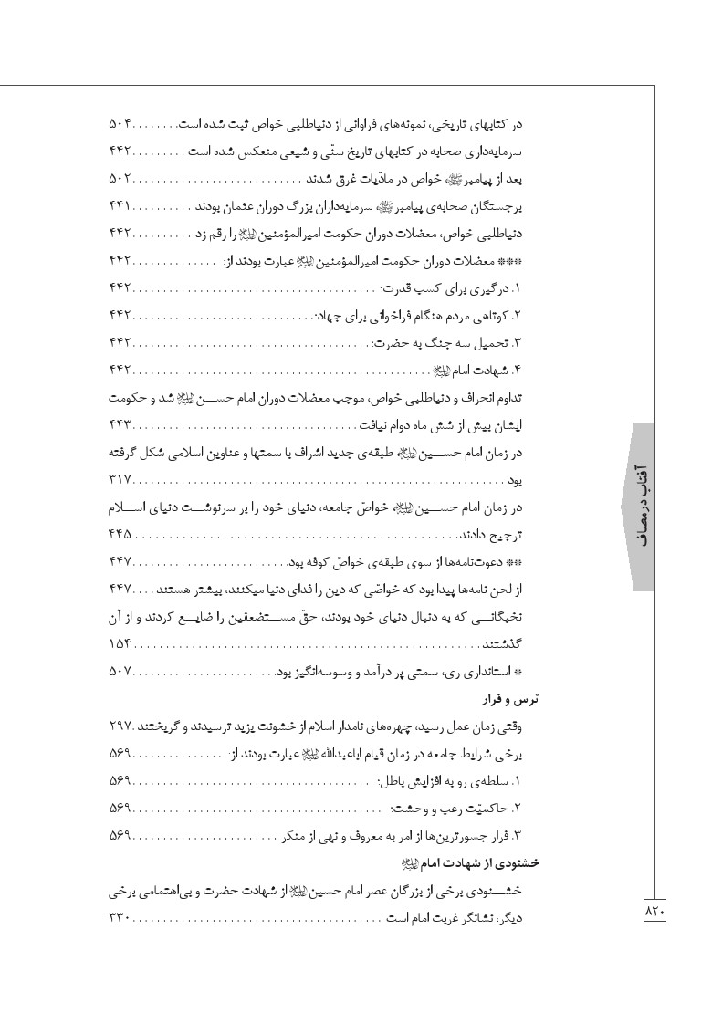
تصویر
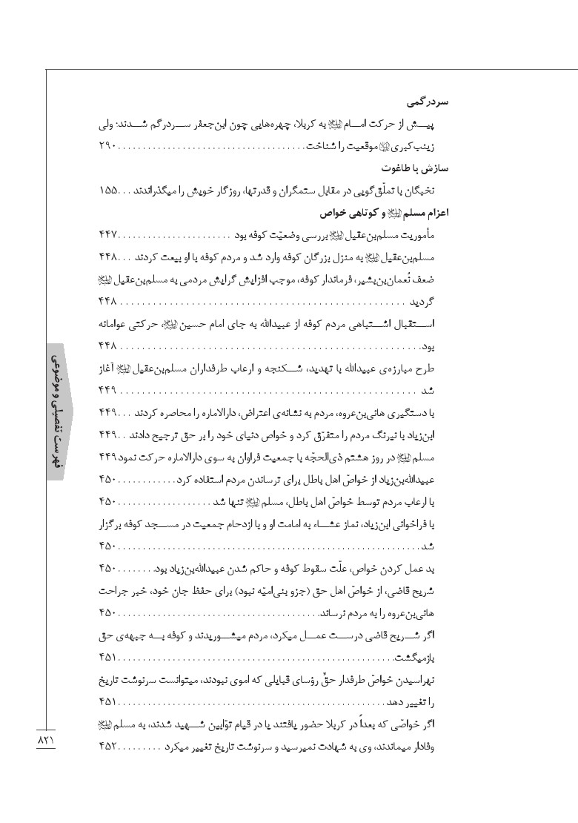
تصویر
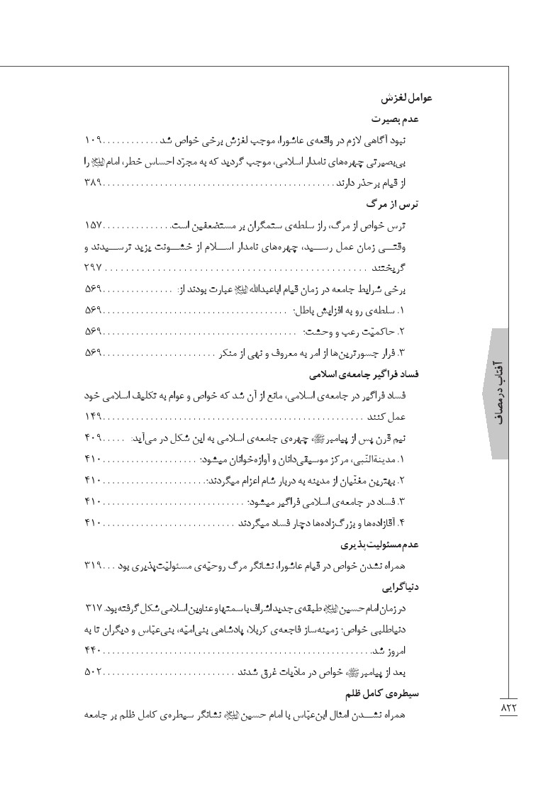
تصویر
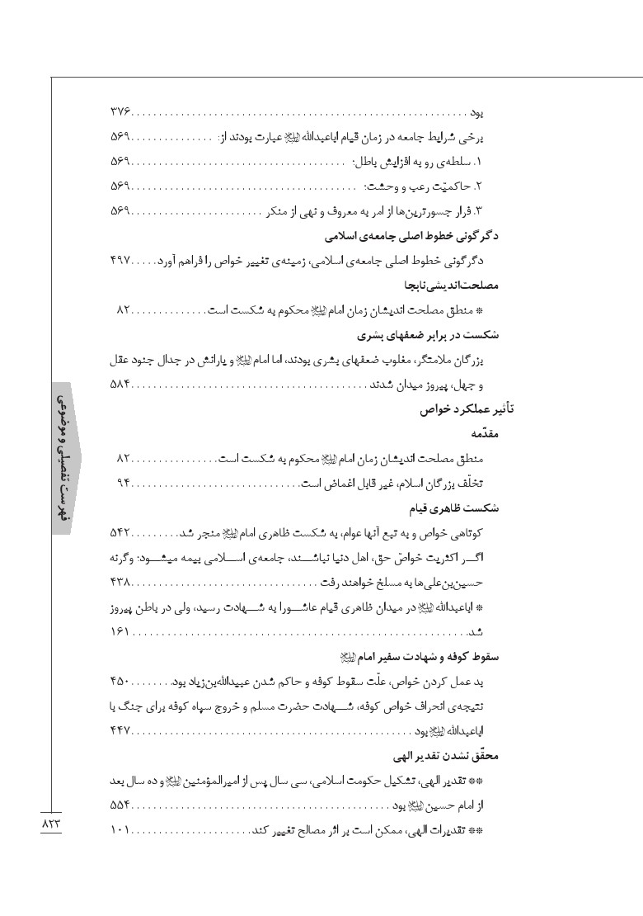
تصویر
تصویر
تصویر
تصویر
تصویر
تصویر
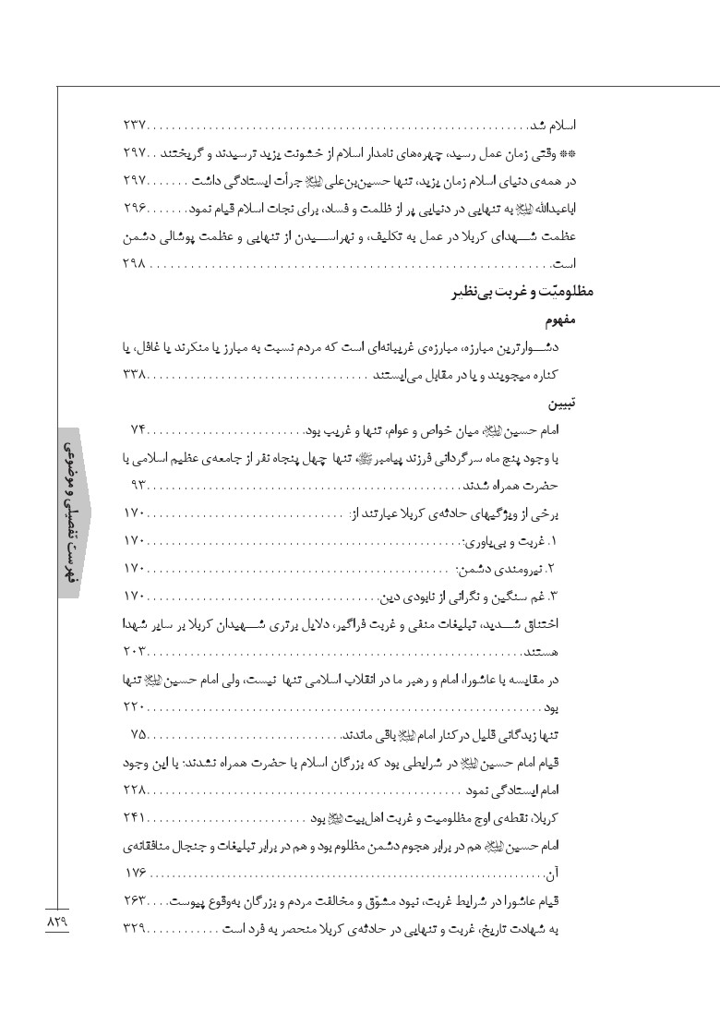
تصویر
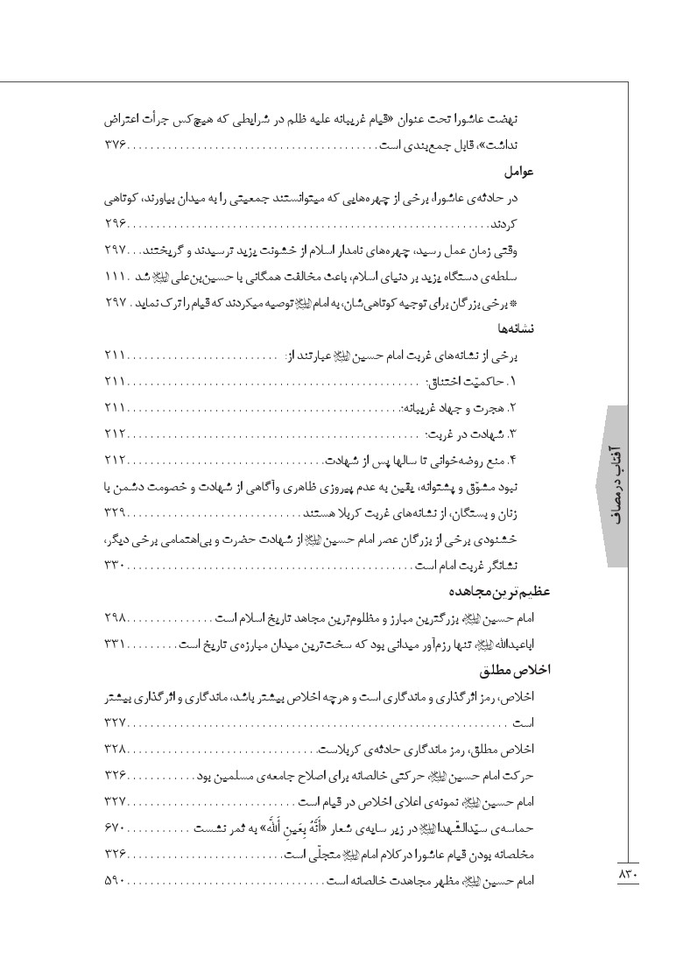
تصویر
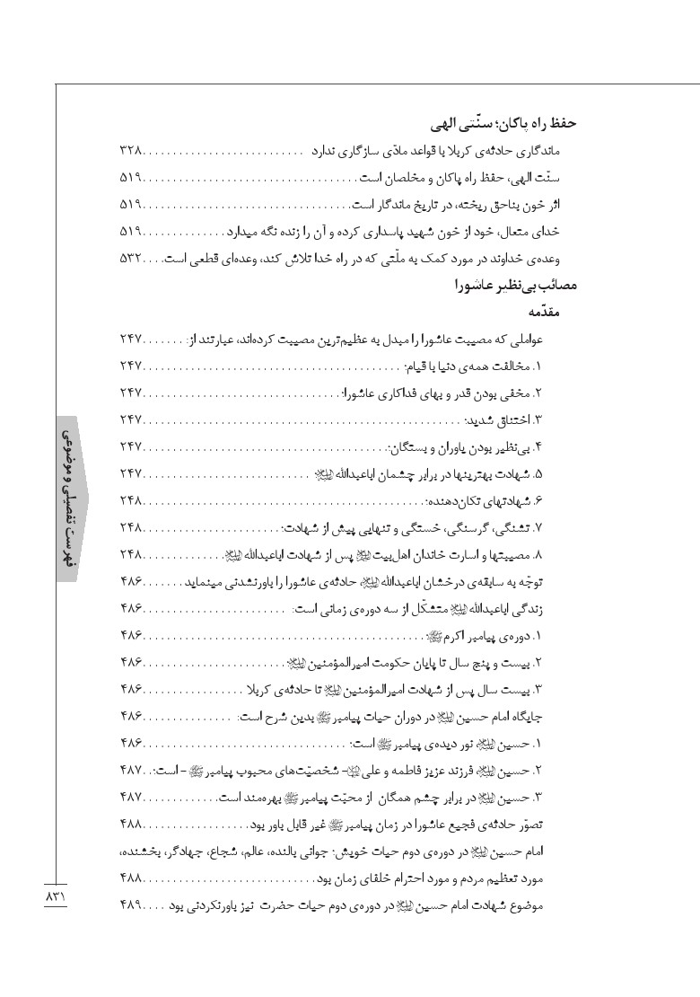
تصویر
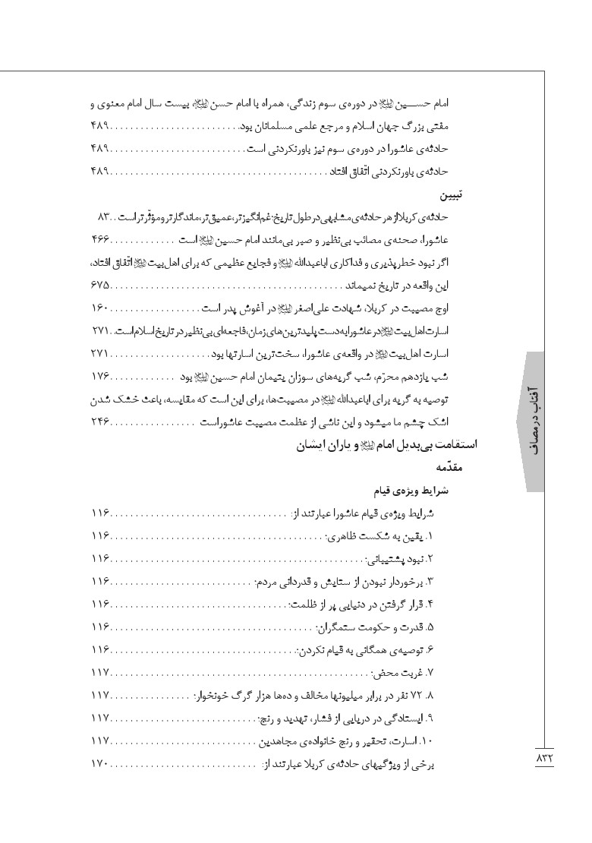
تصویر
تصویر
تصویر
تصویر
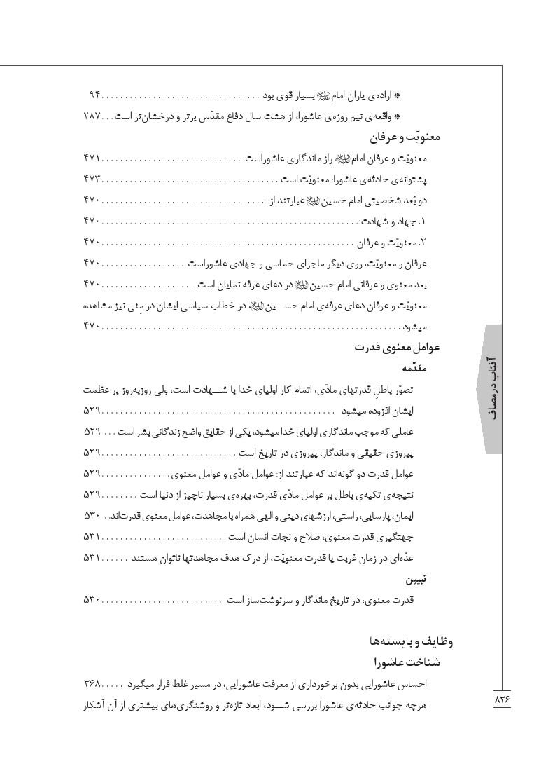
تصویر
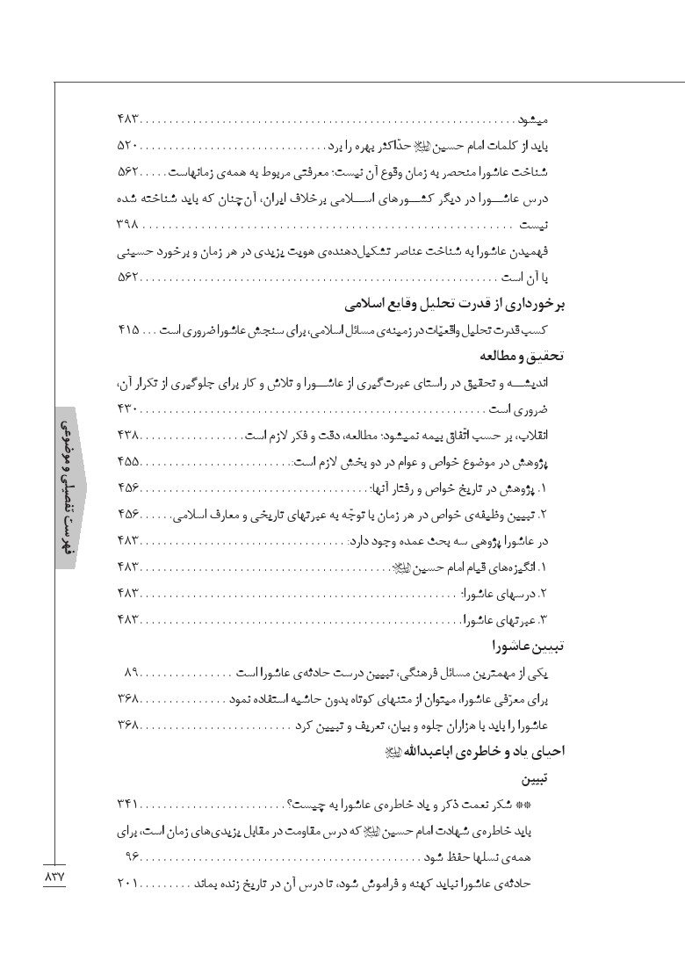
تصویر
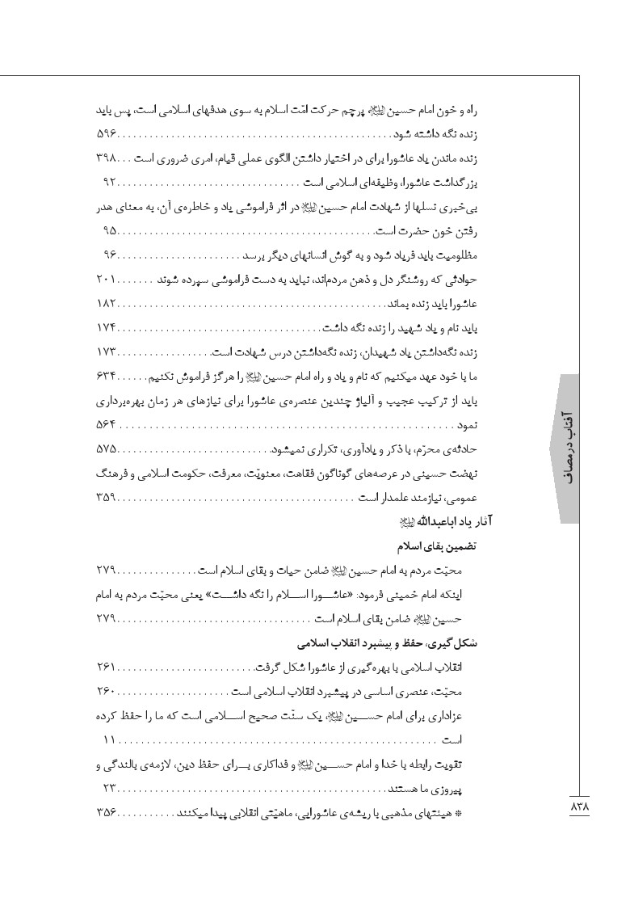
تصویر
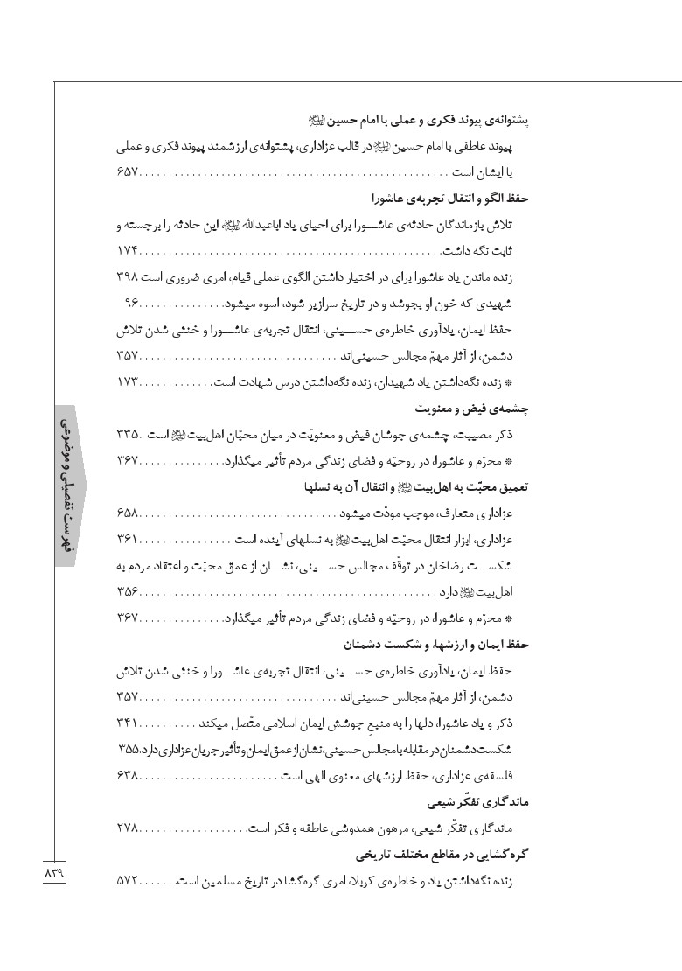
تصویر
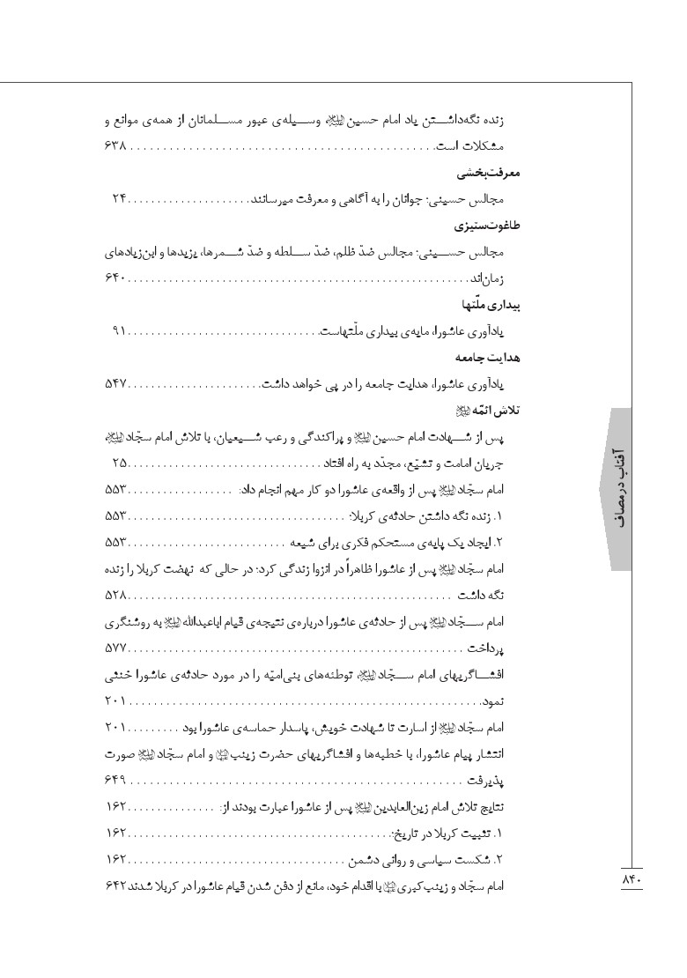
تصویر
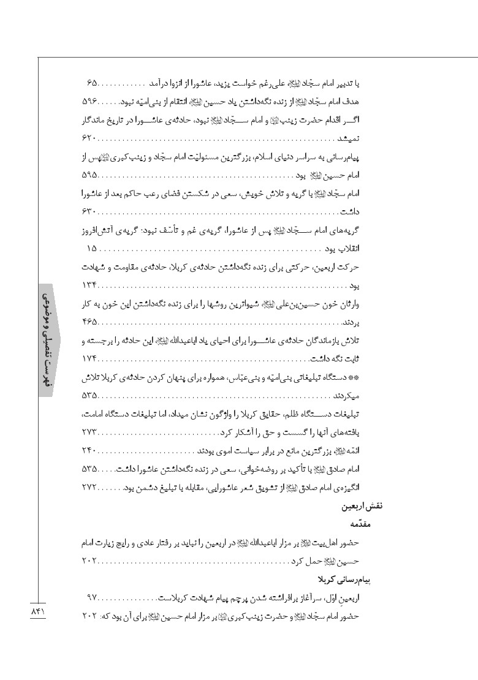
تصویر
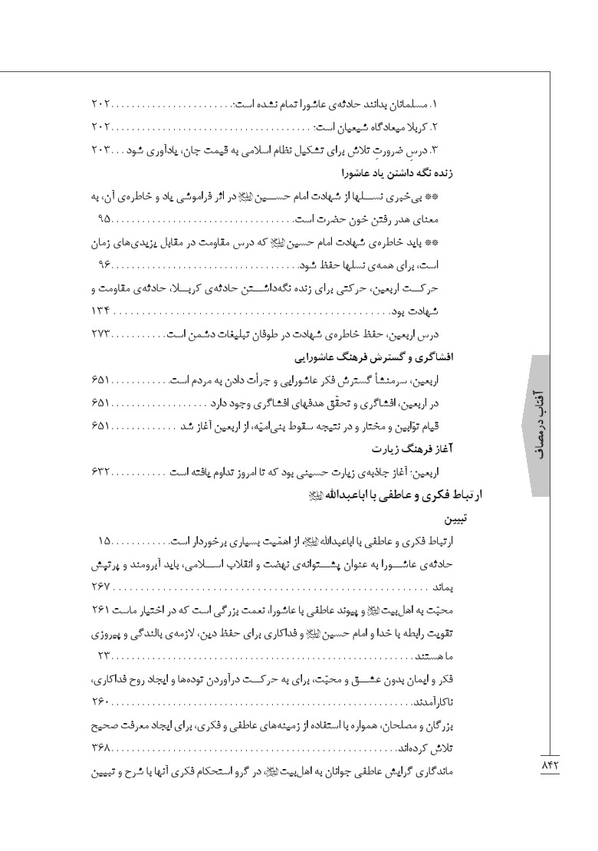
تصویر
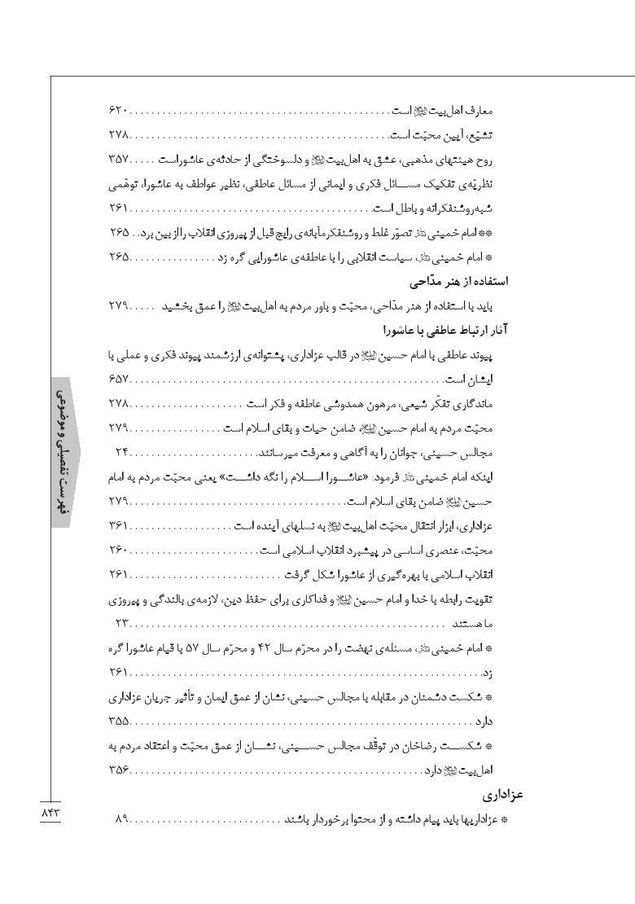
تصویر
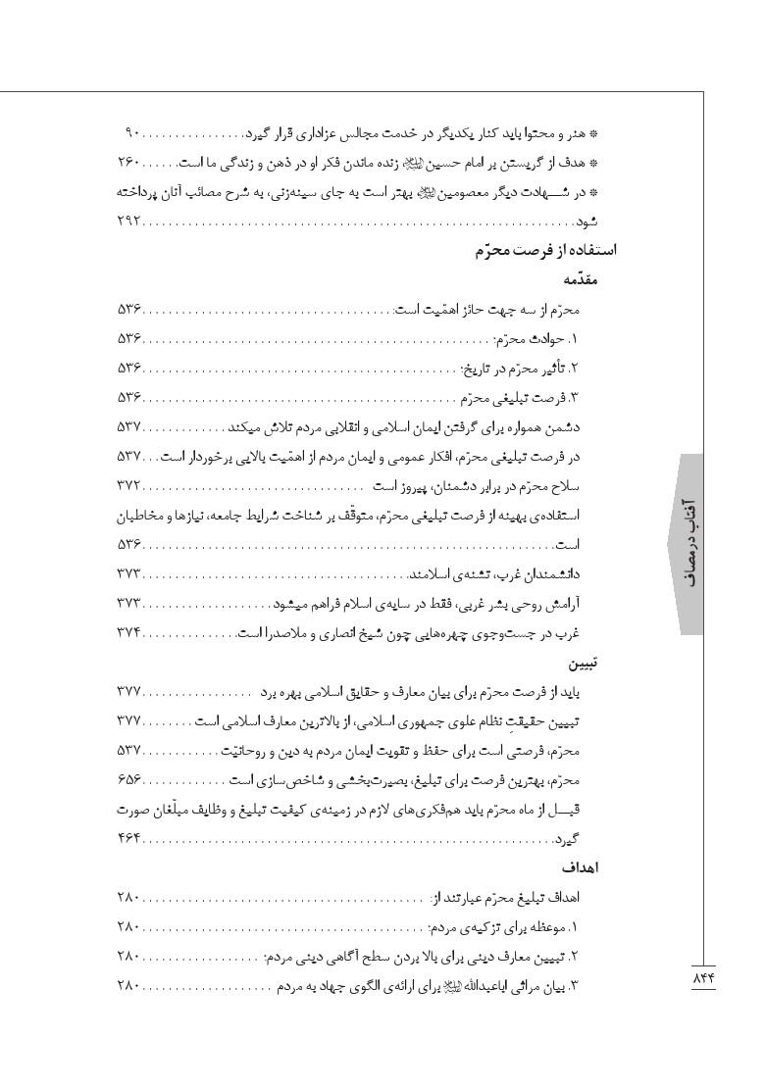
تصویر
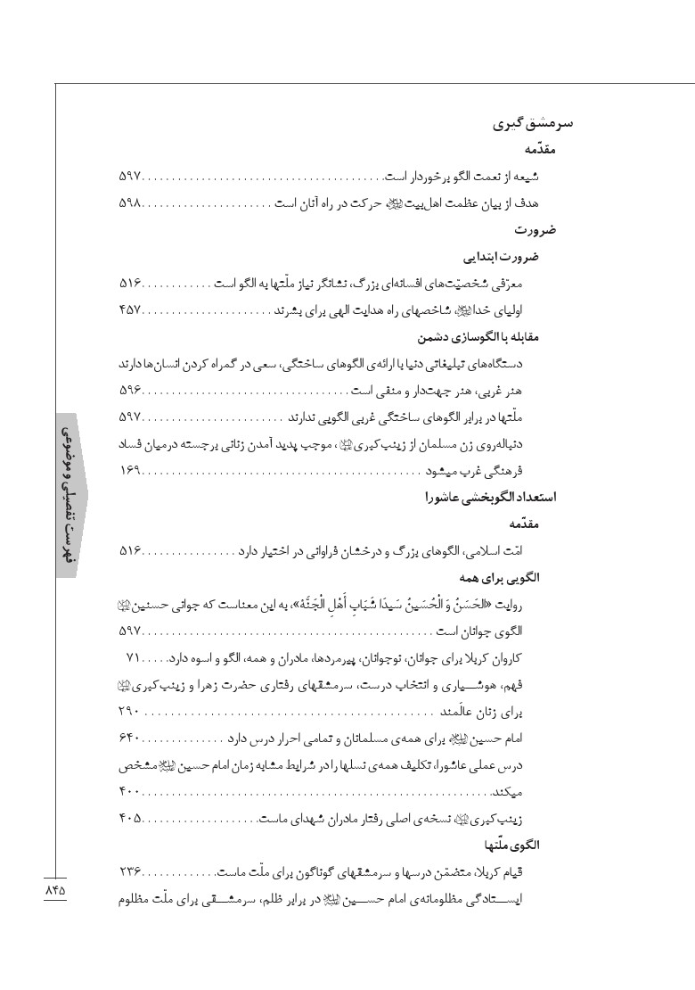
تصویر
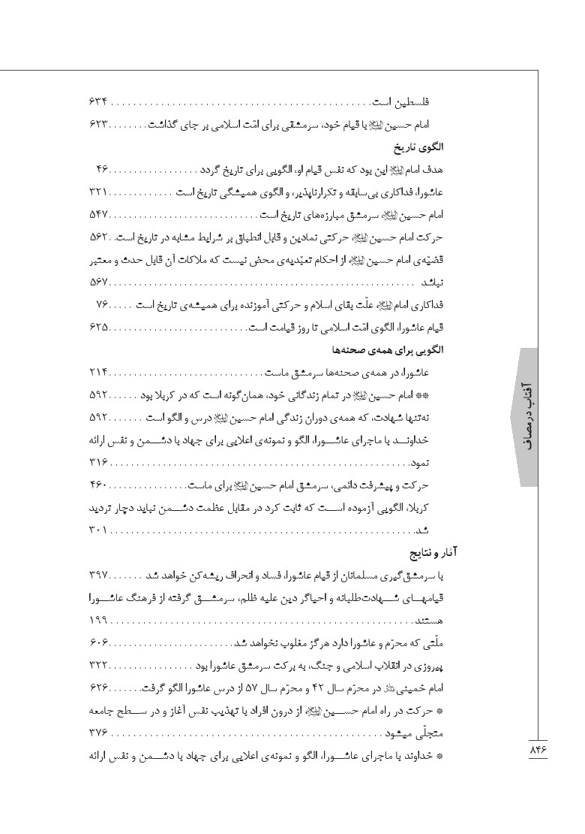
تصویر
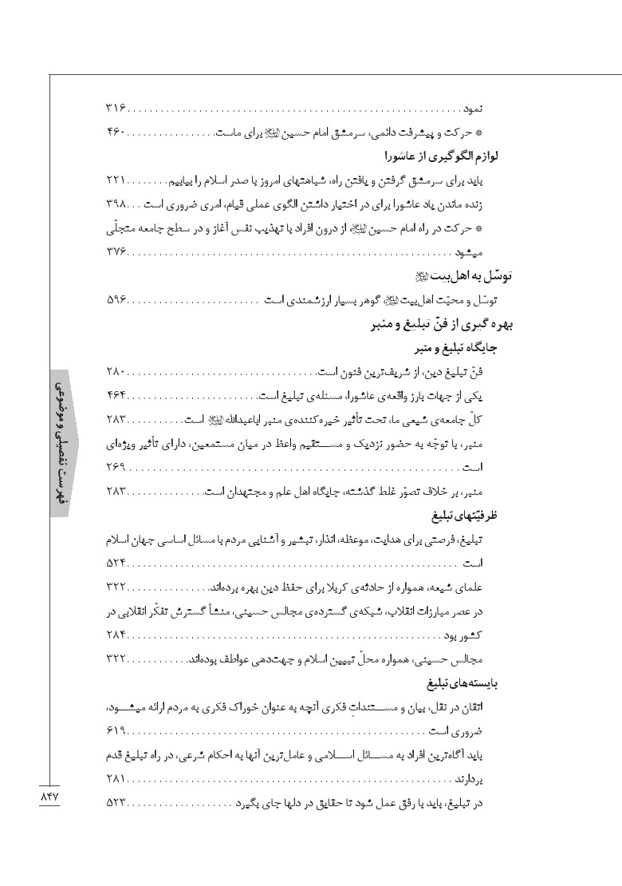
تصویر
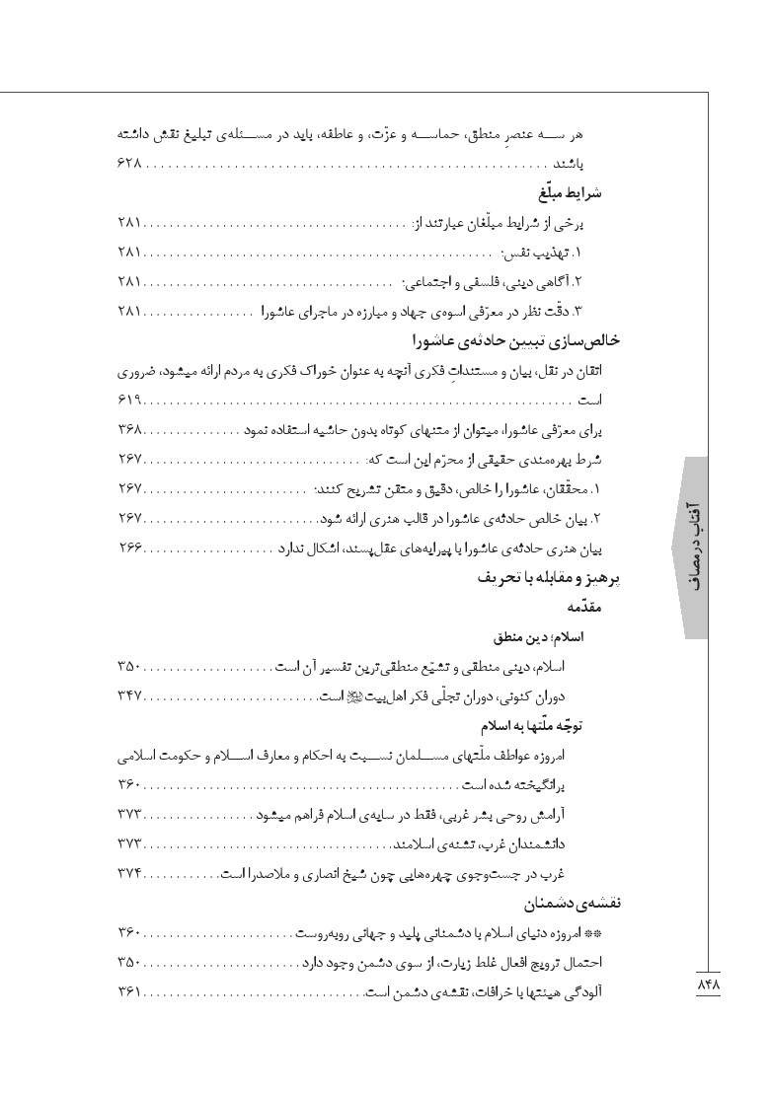
تصویر
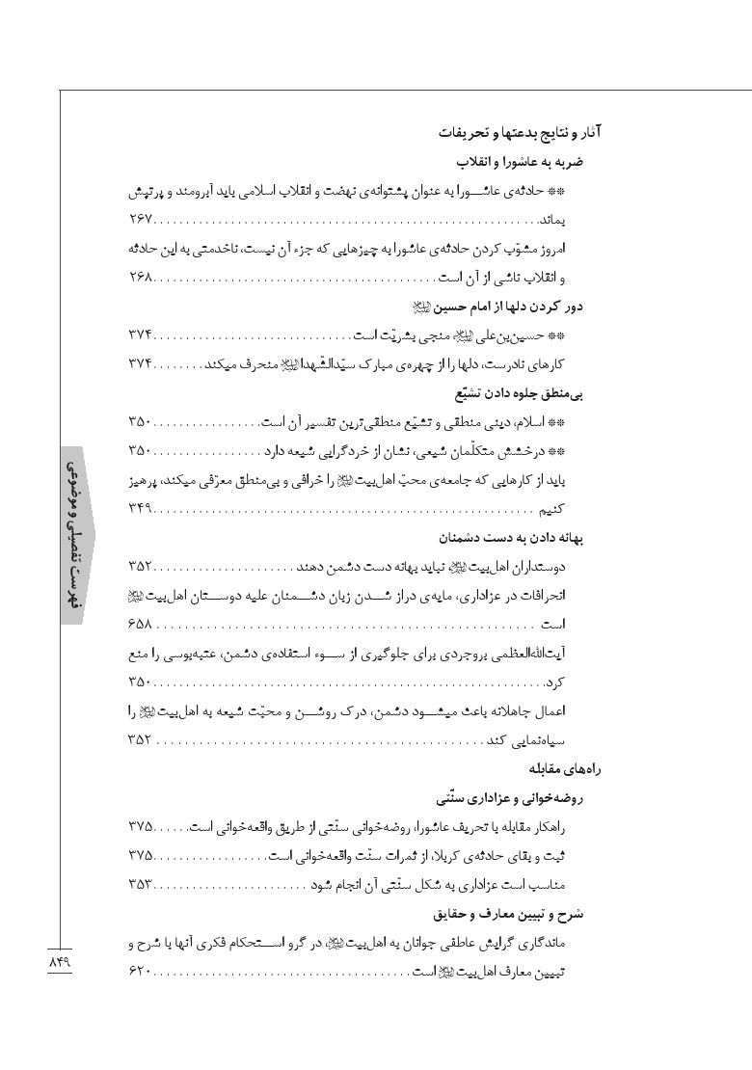
تصویر
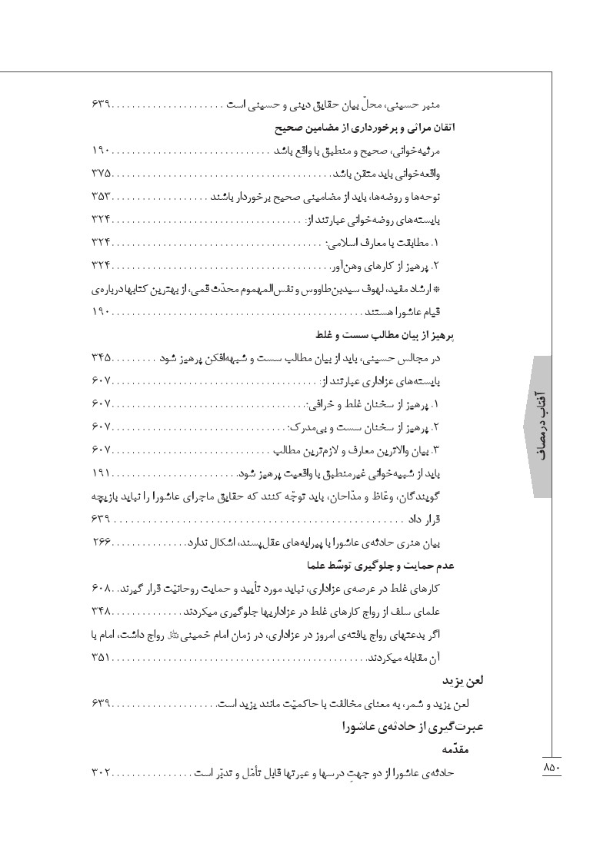
تصویر
تصویر
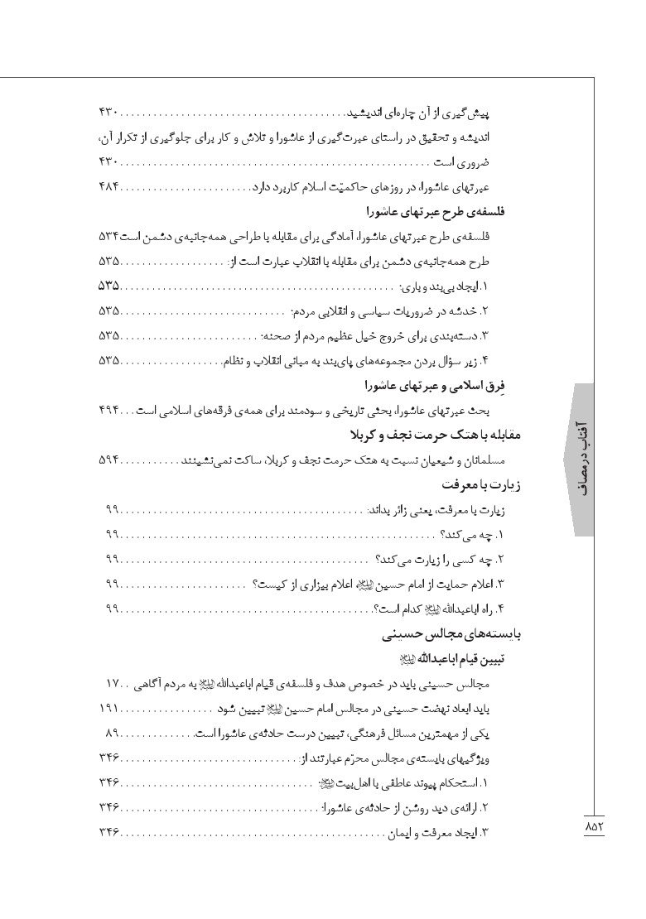
تصویر
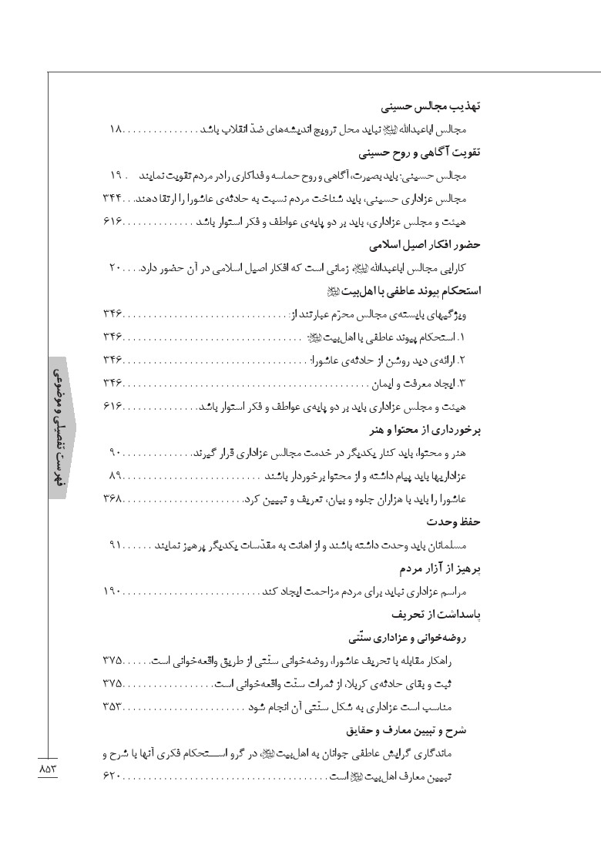
تصویر
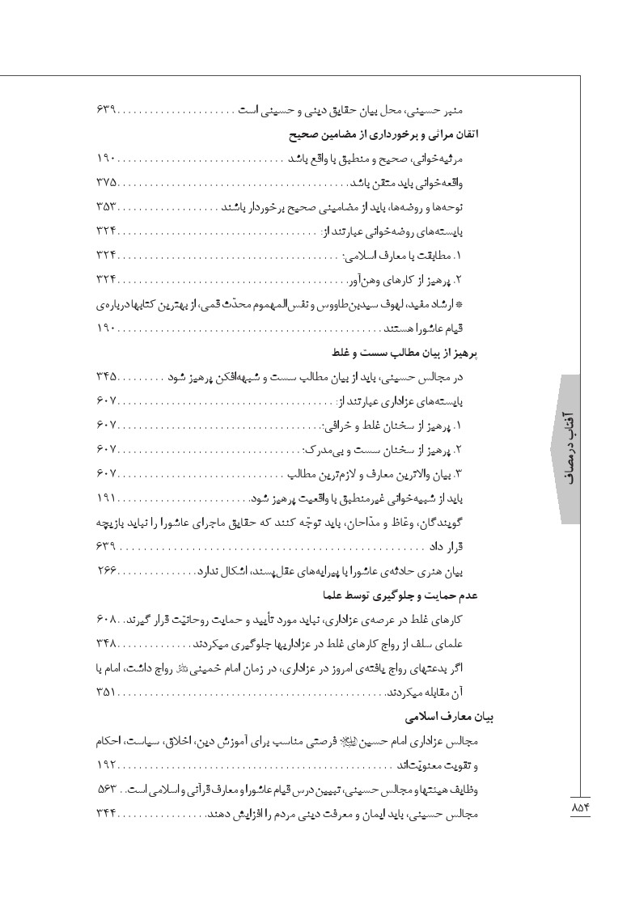
تصویر
تصویر
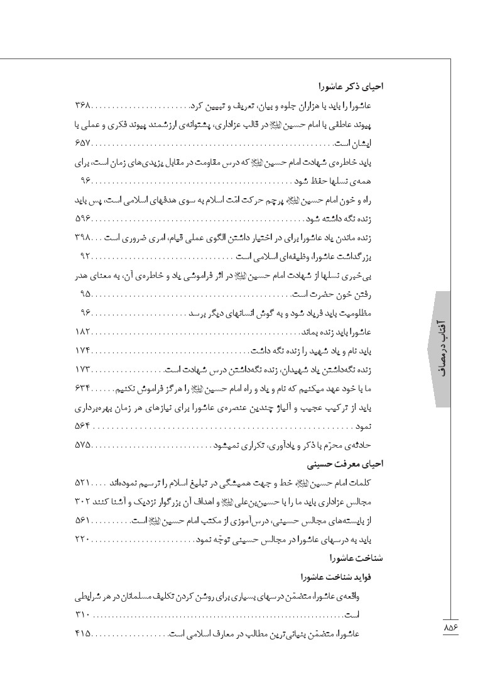
تصویر
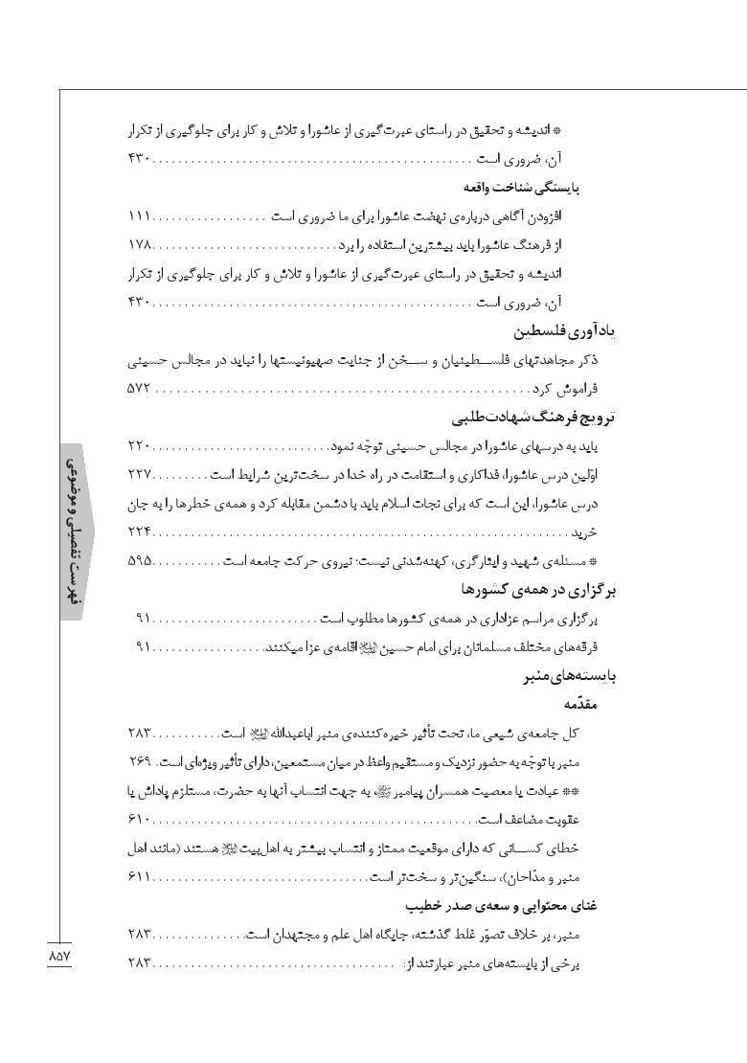
تصویر
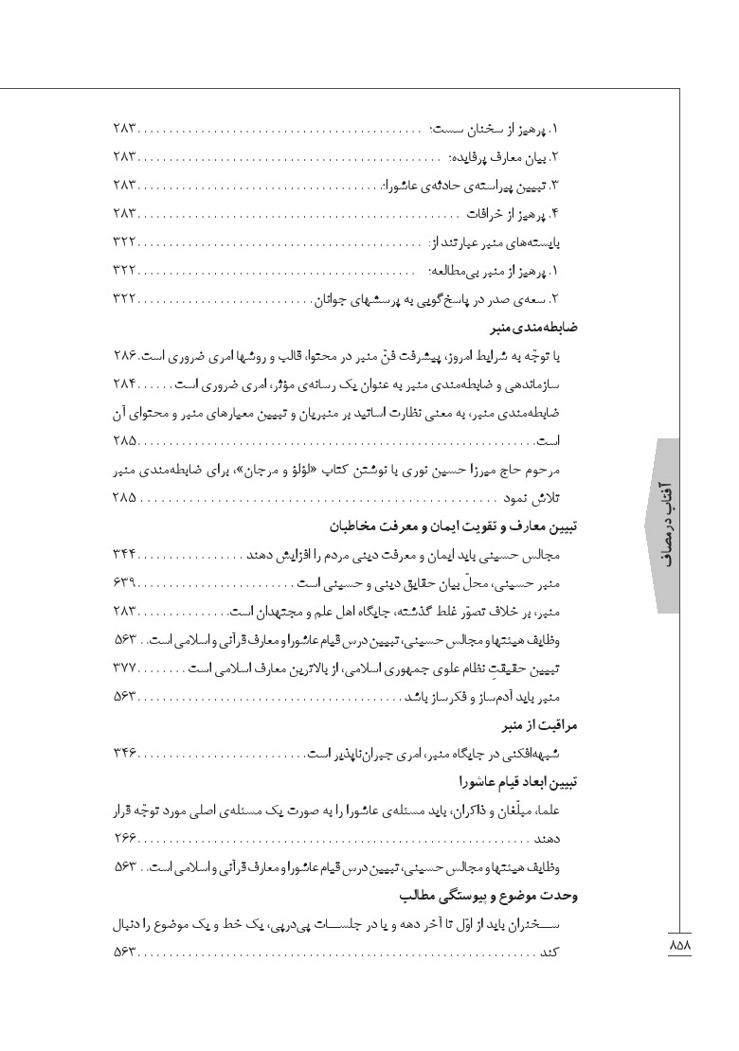
تصویر
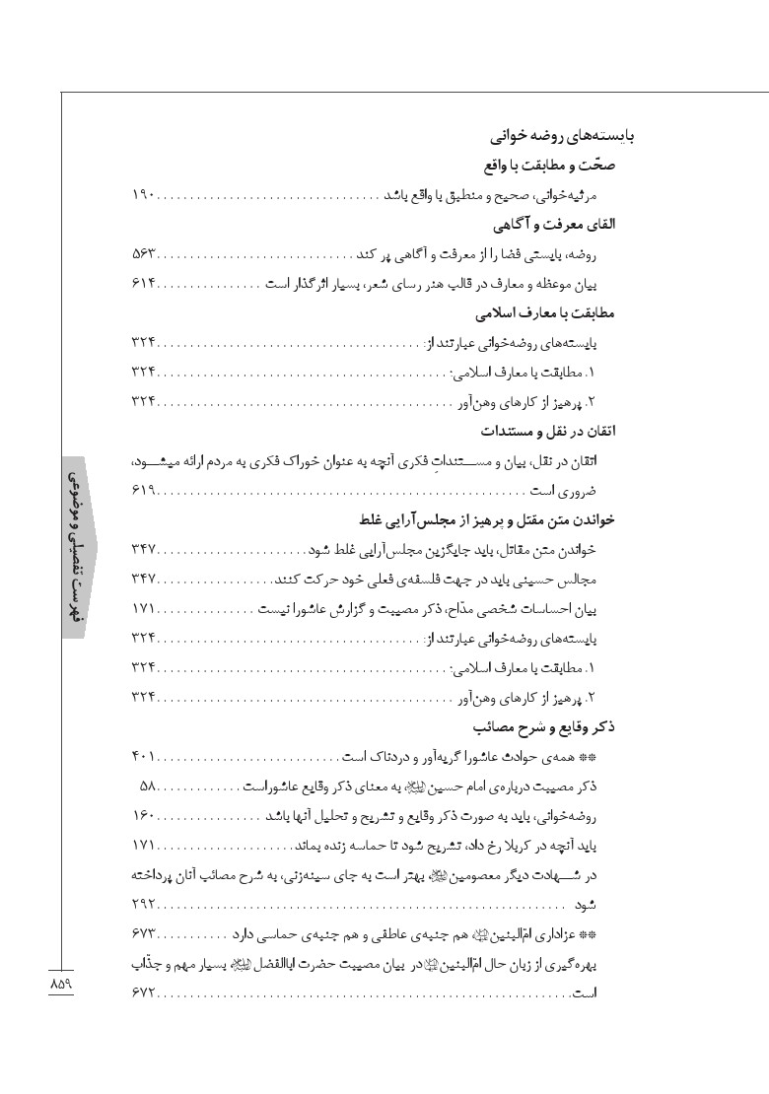
تصویر
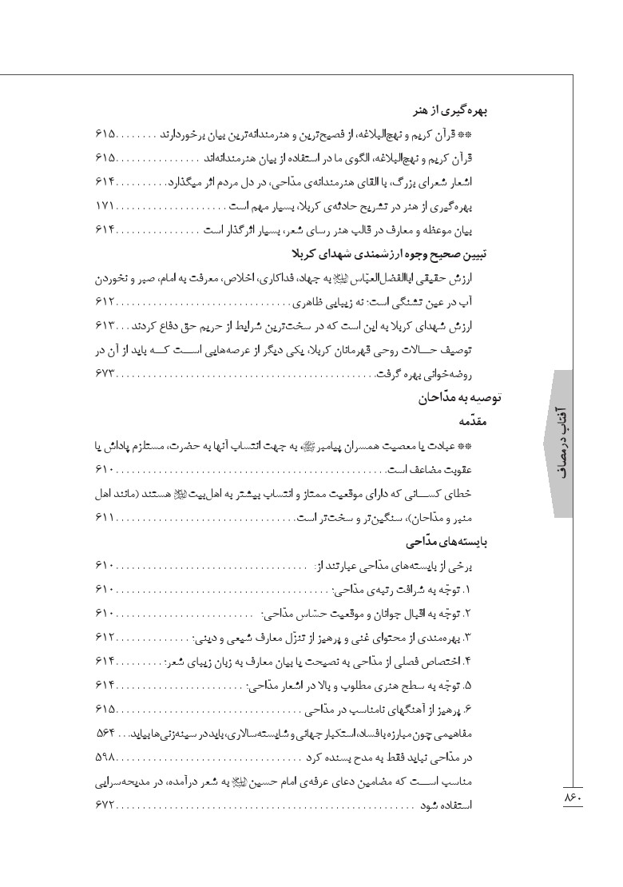
تصویر
تصویر
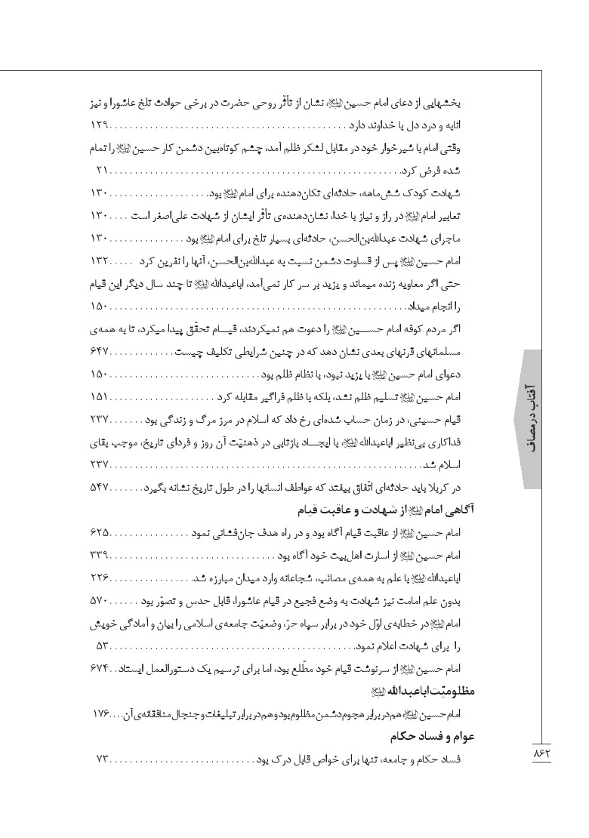
تصویر
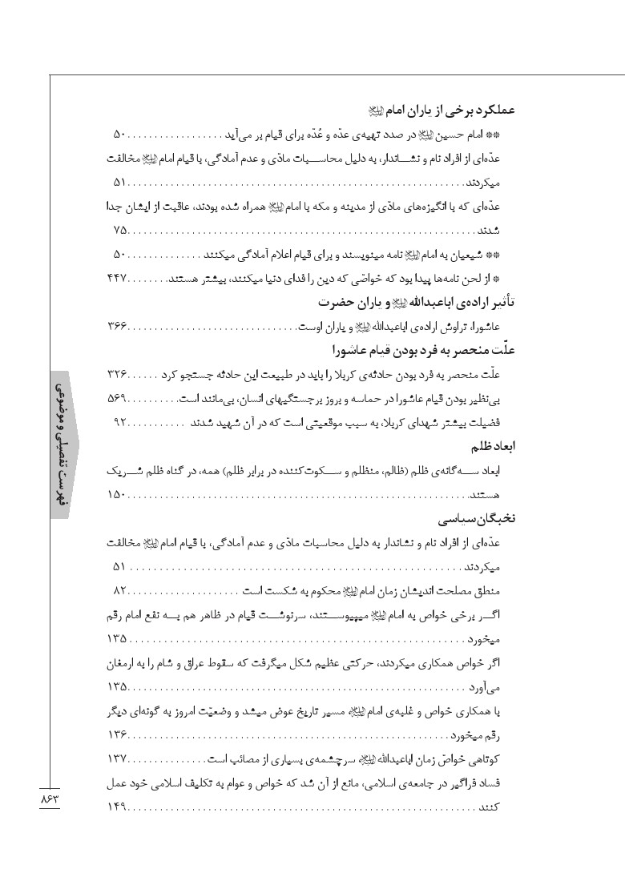
تصویر
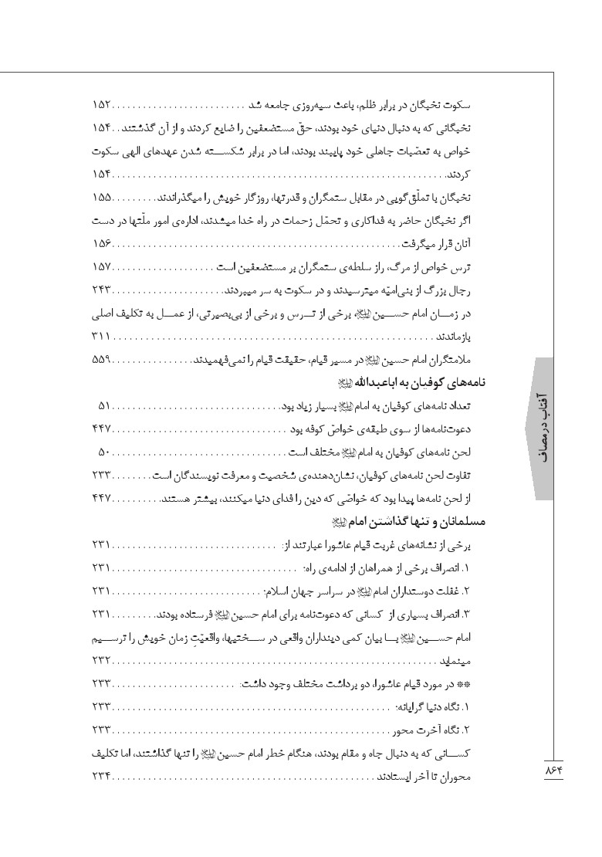
تصویر
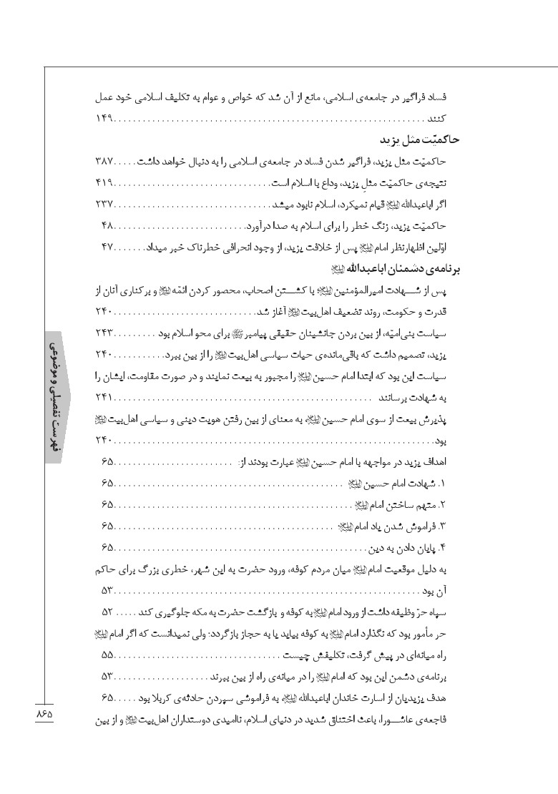
تصویر
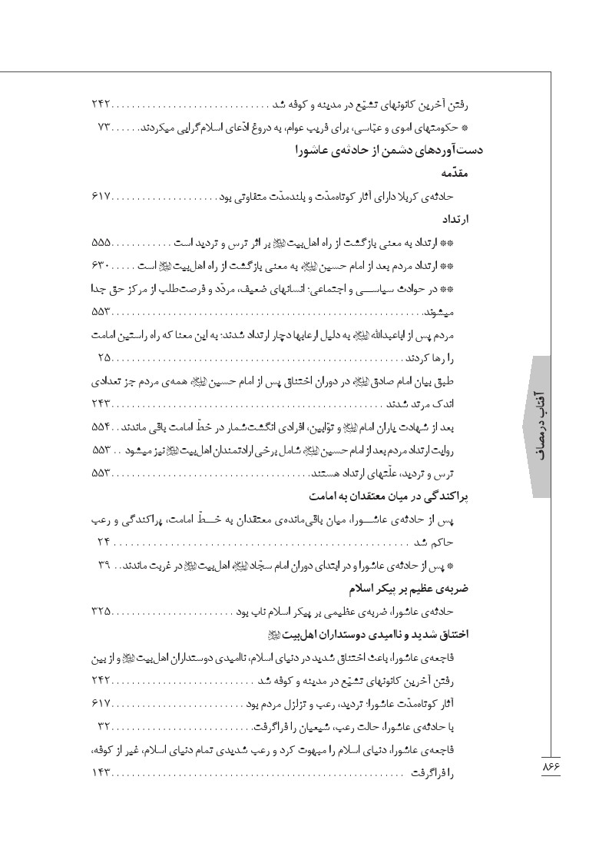
تصویر
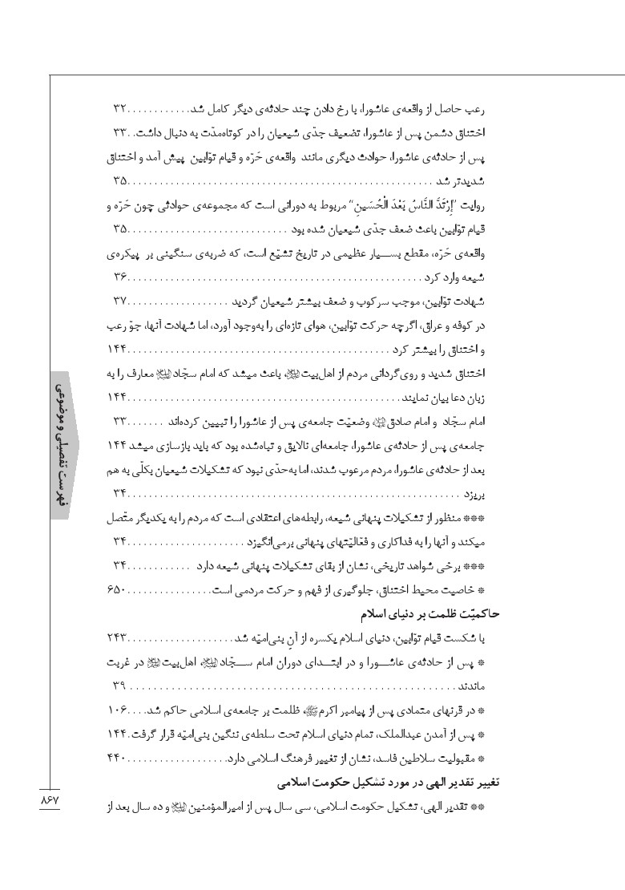
تصویر
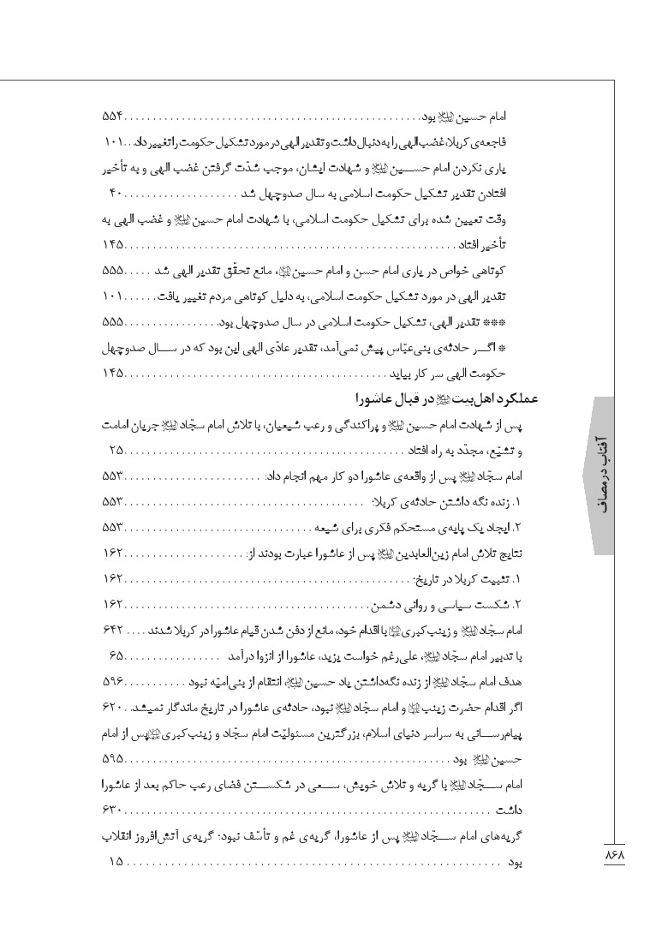
تصویر
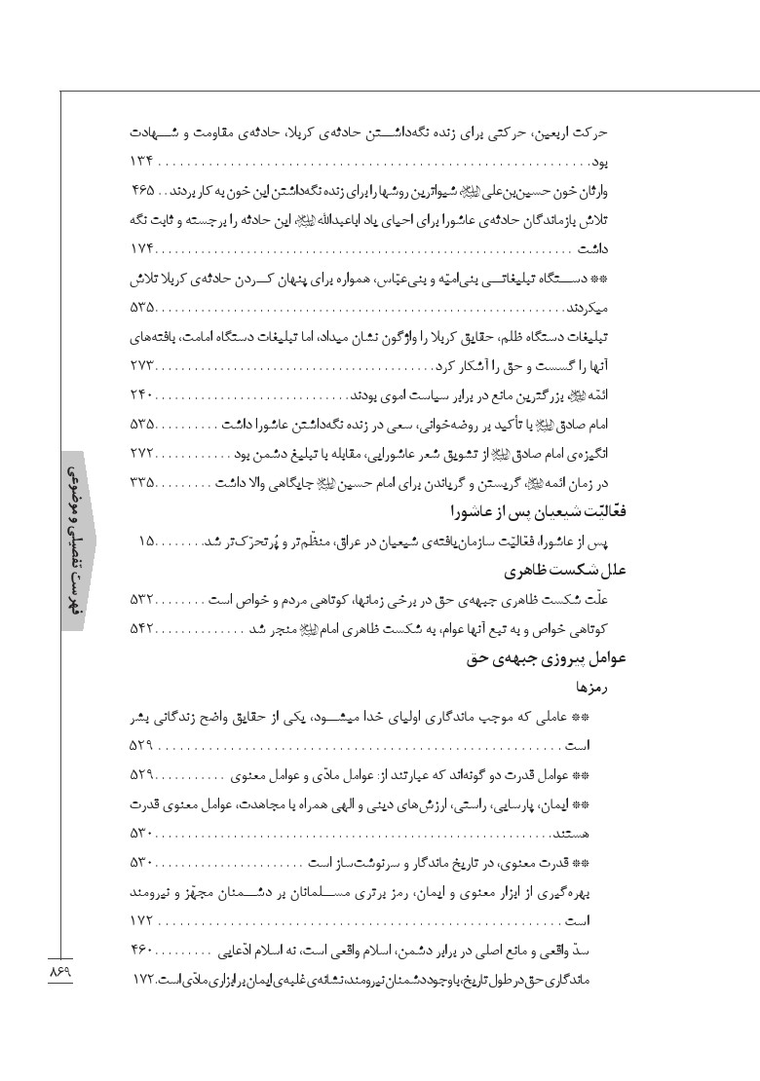
تصویر
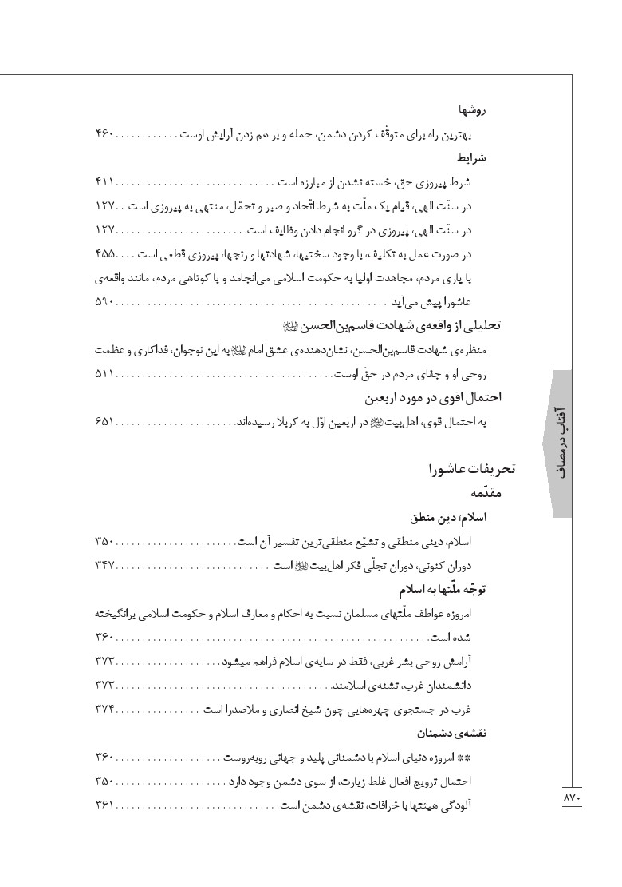
تصویر
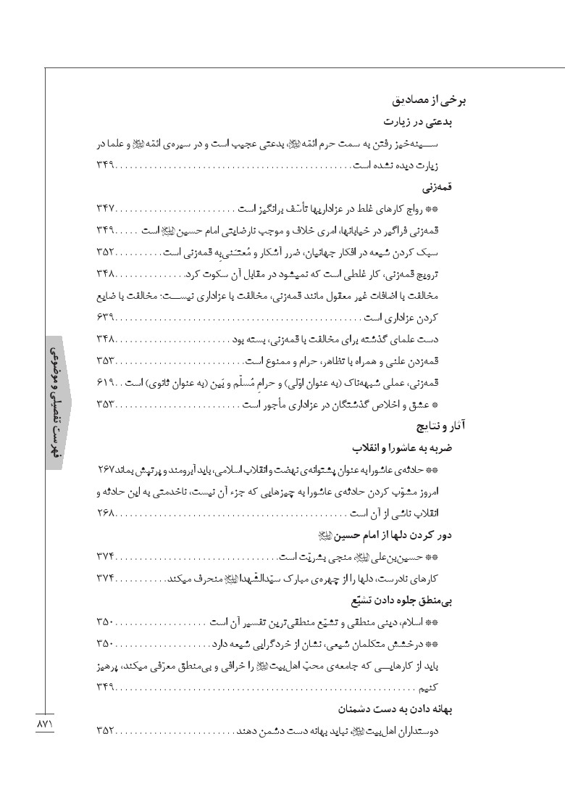
تصویر
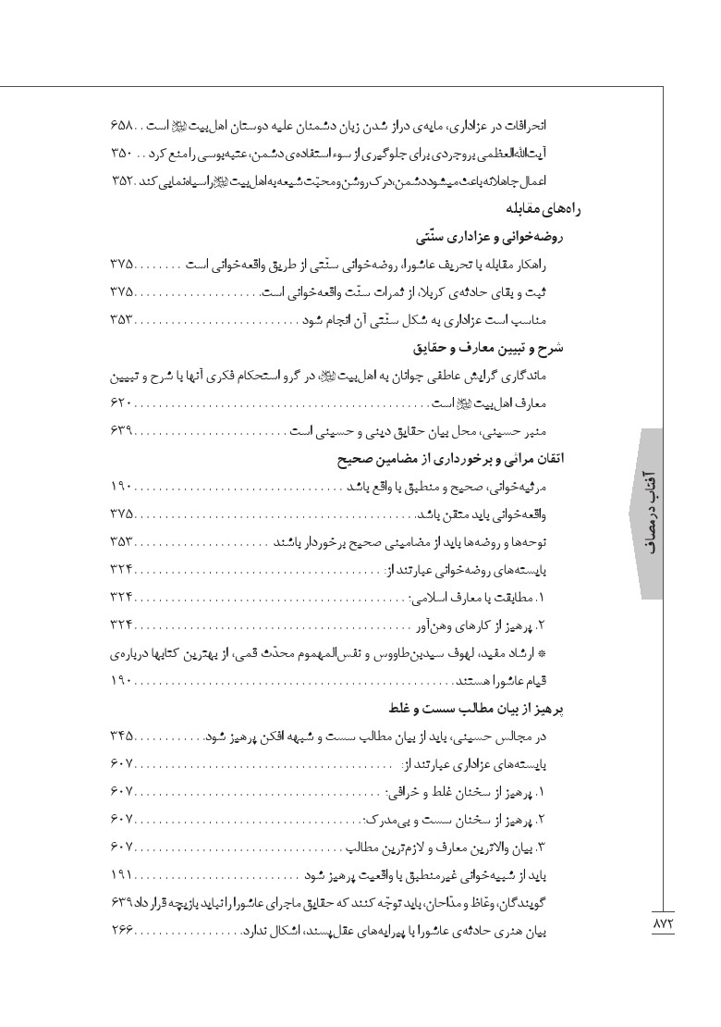
تصویر
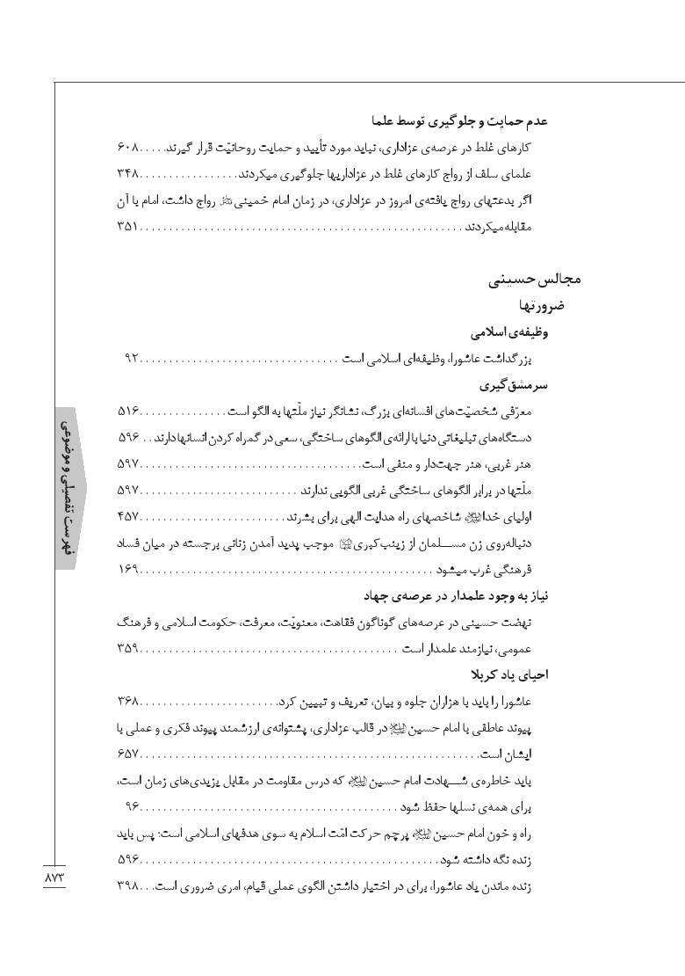
تصویر
تصویر
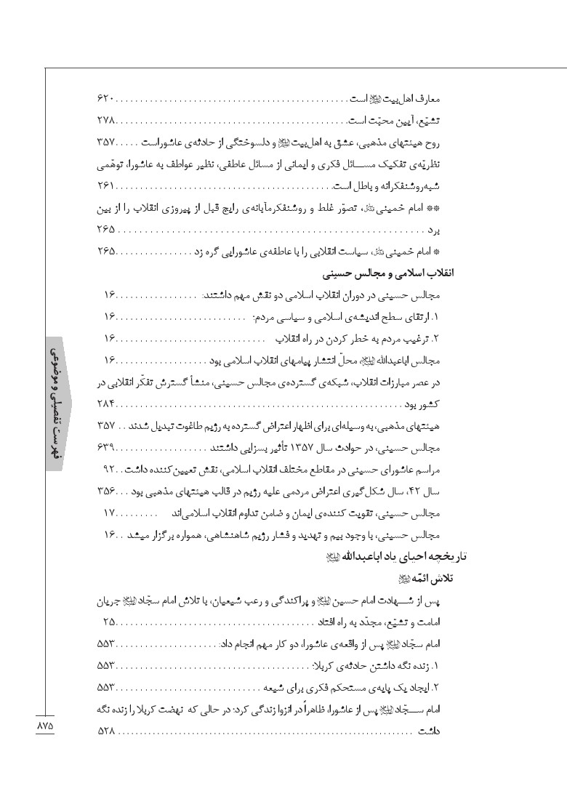
تصویر
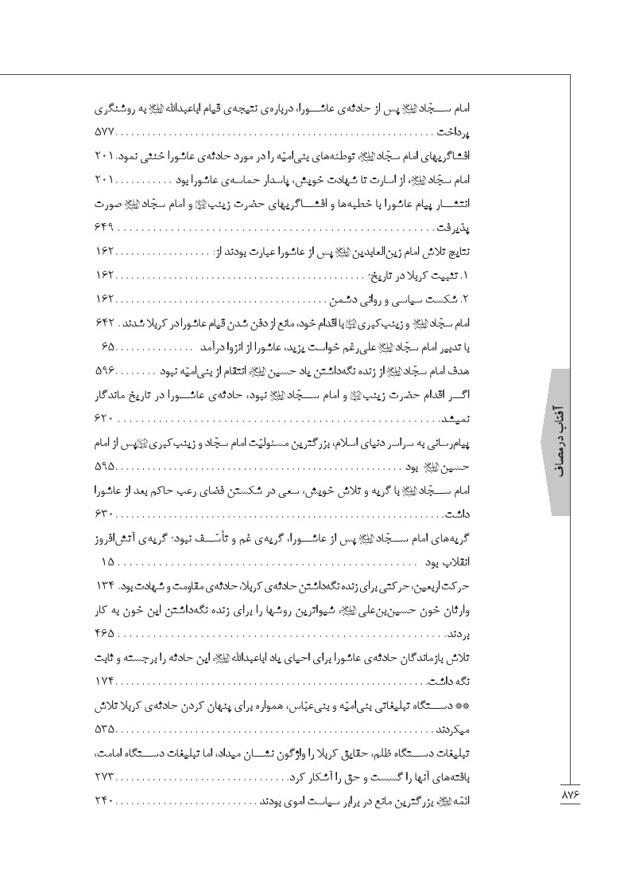
تصویر
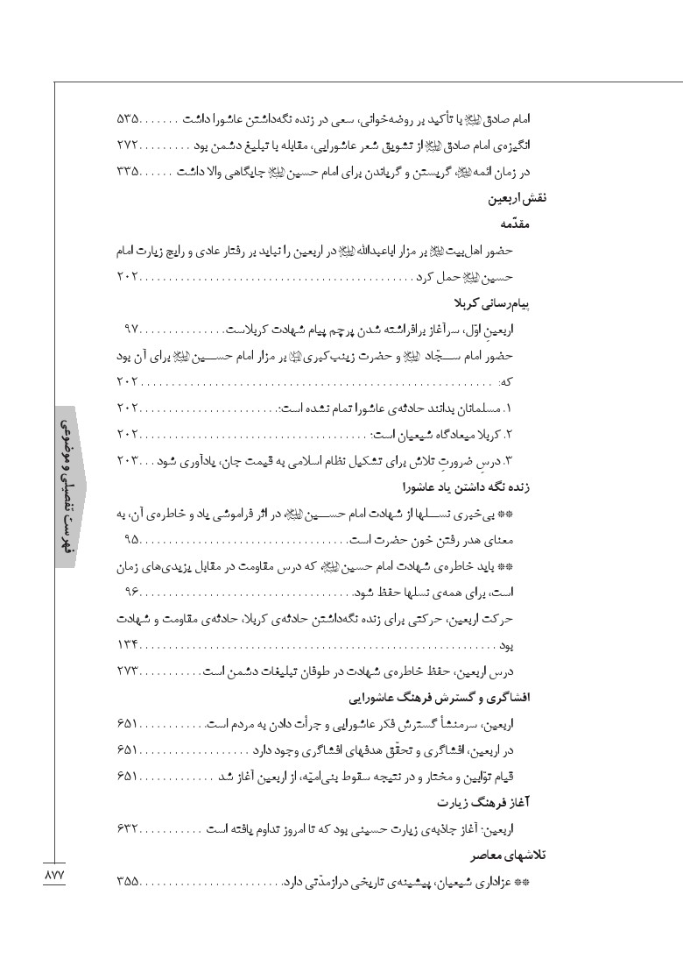
تصویر
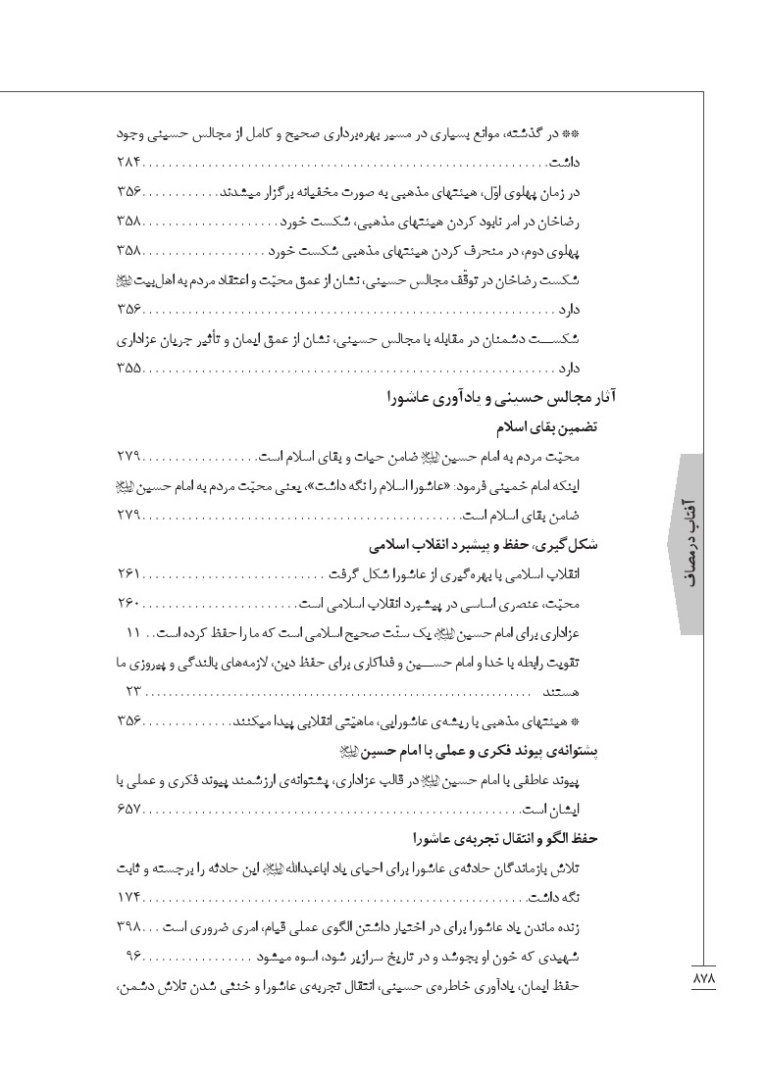
تصویر
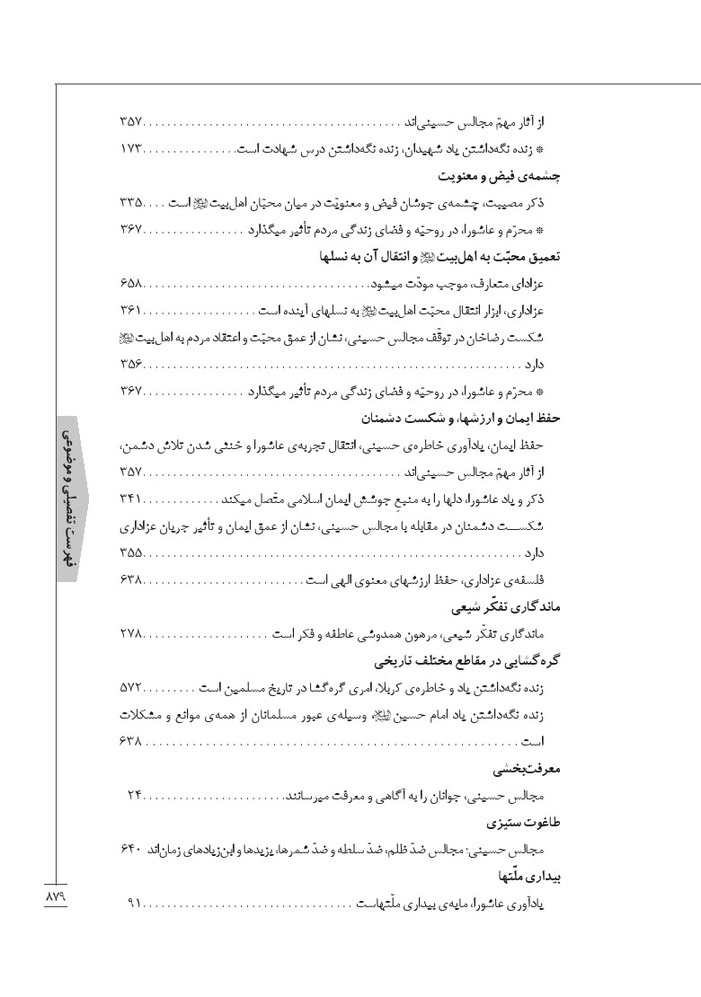
تصویر
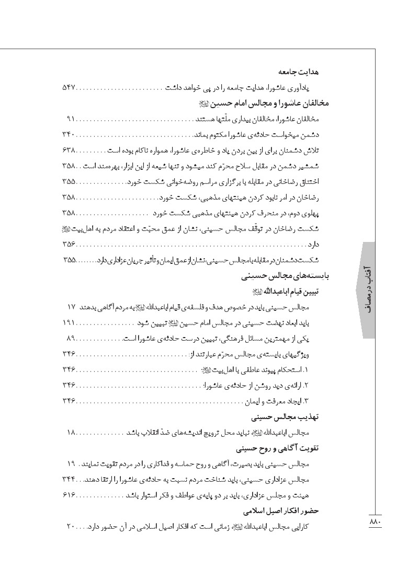
تصویر
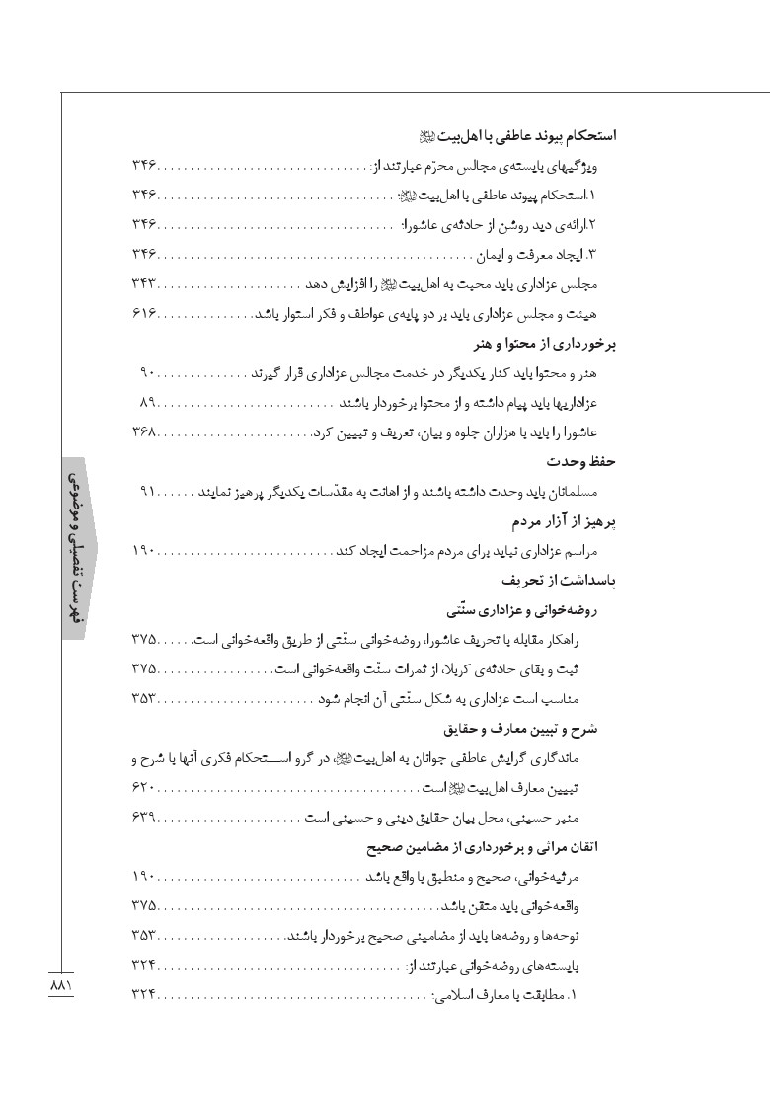
تصویر
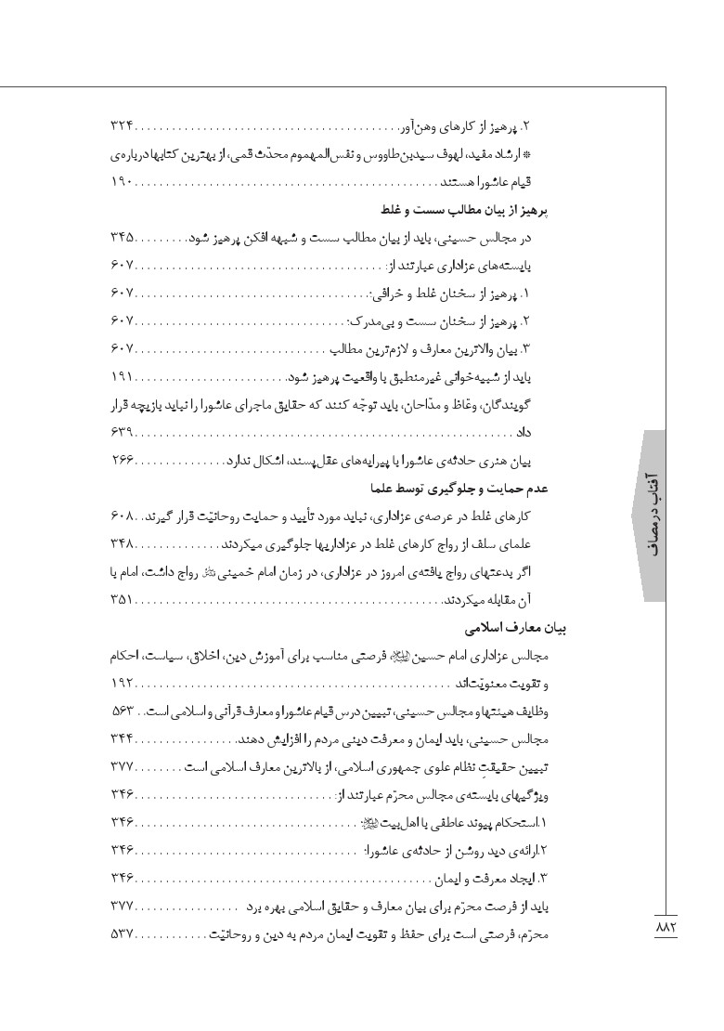
تصویر
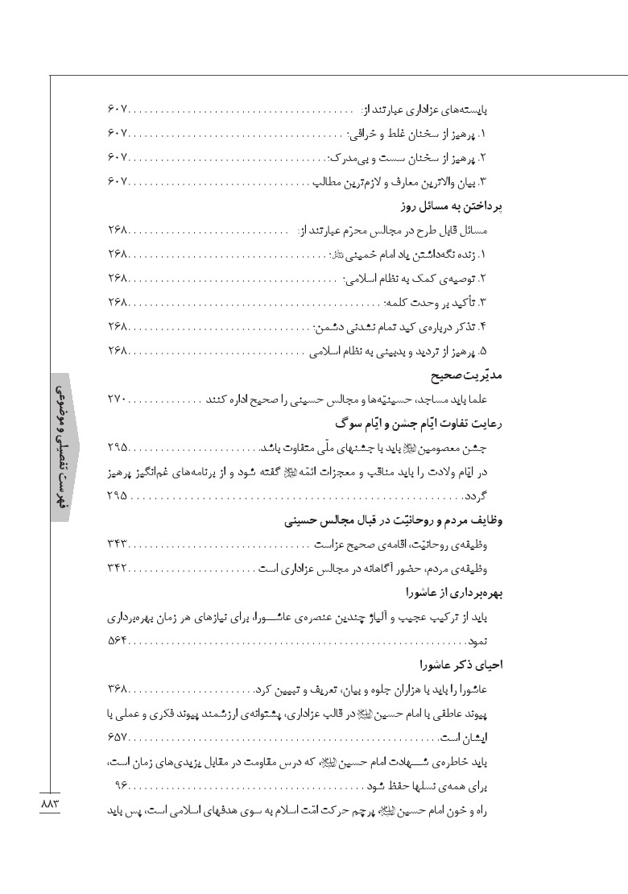
تصویر
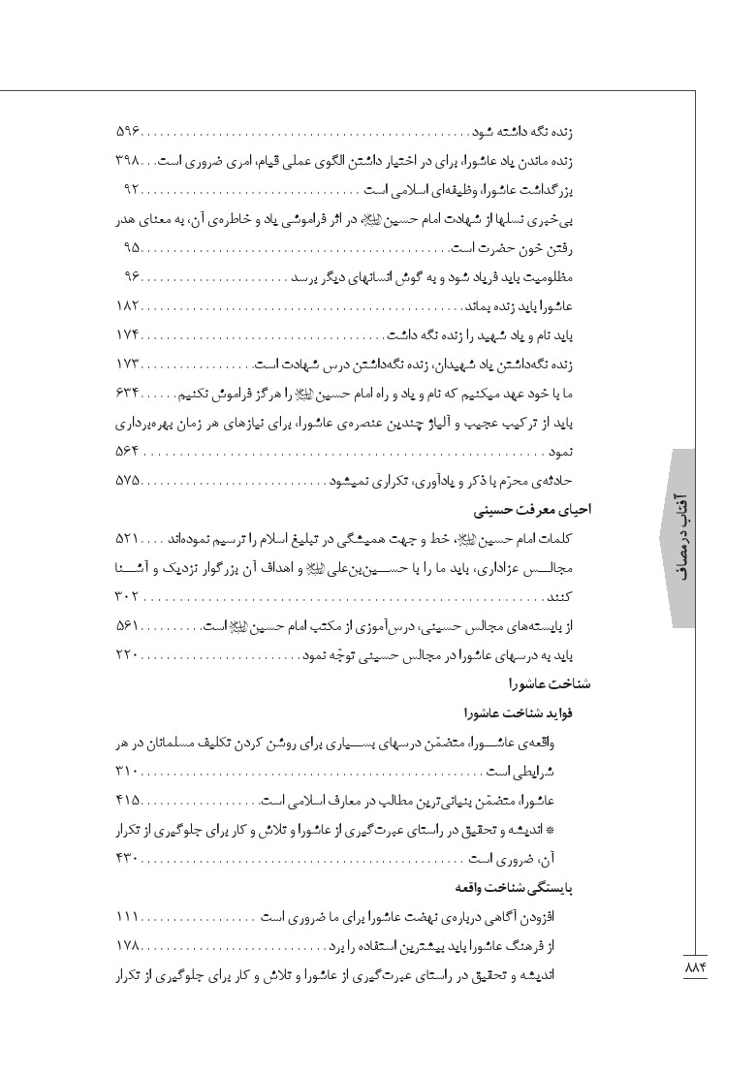
تصویر
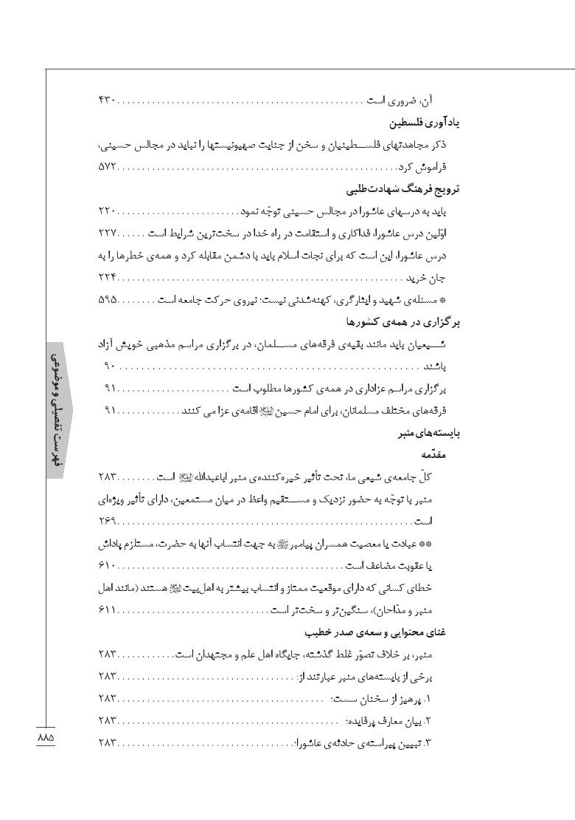
تصویر
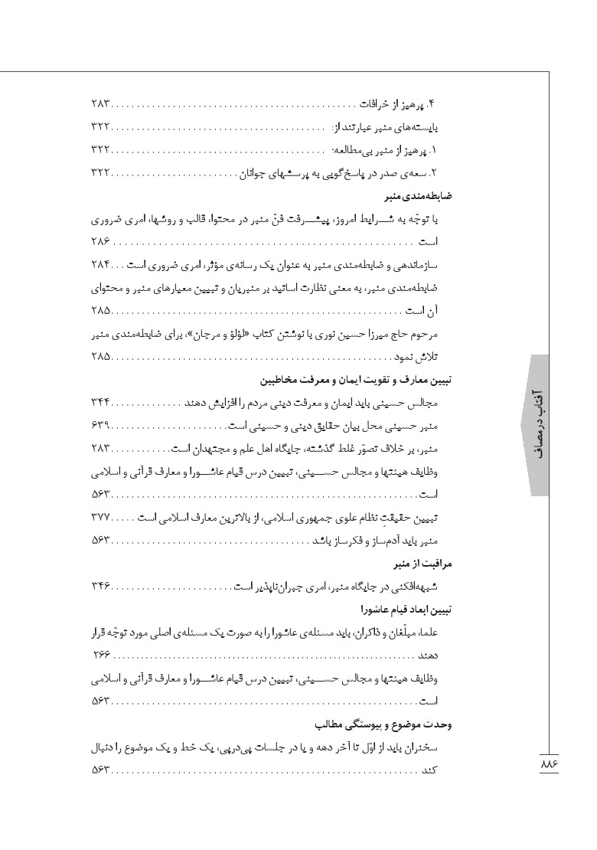
تصویر
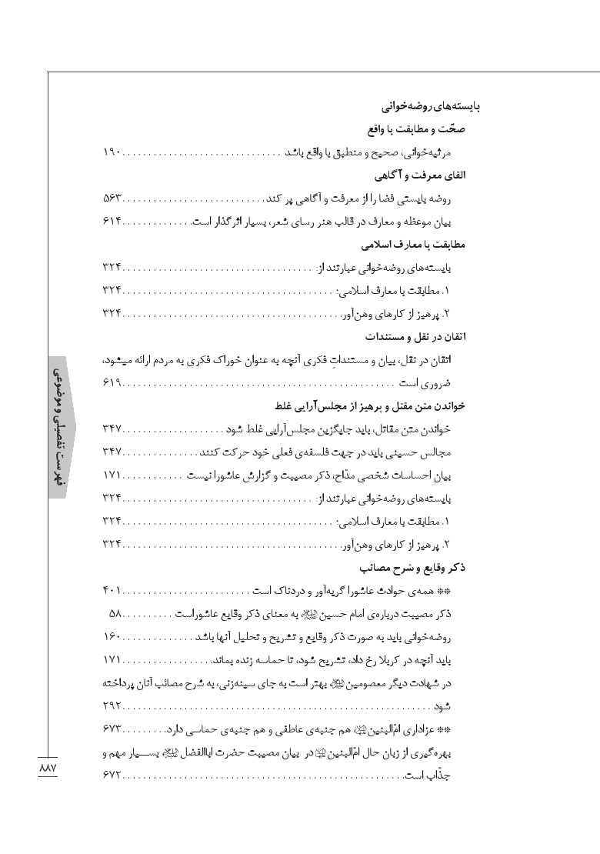
تصویر
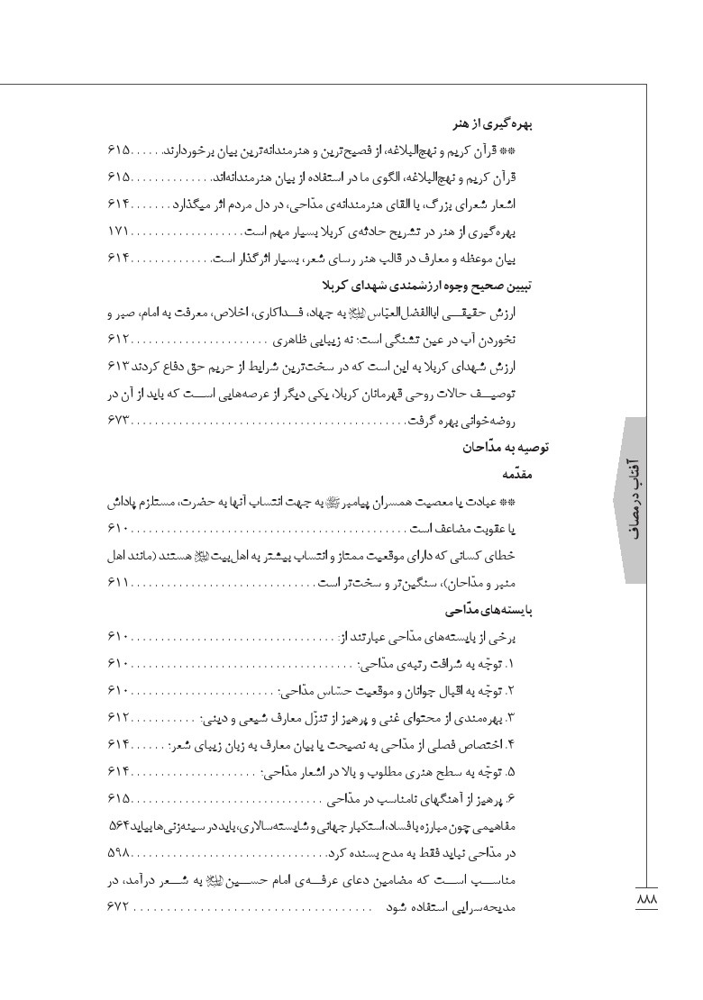
تصویر
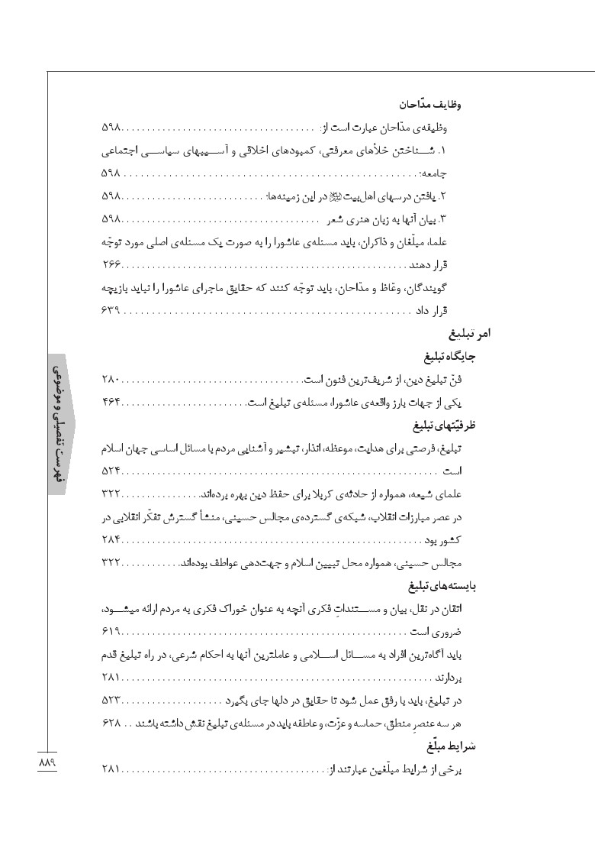
تصویر
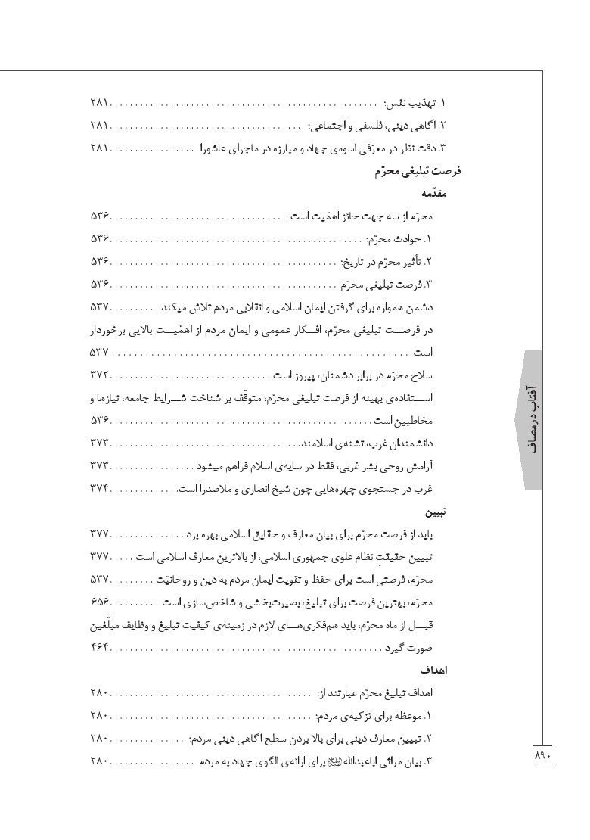
تصویر
تصویر
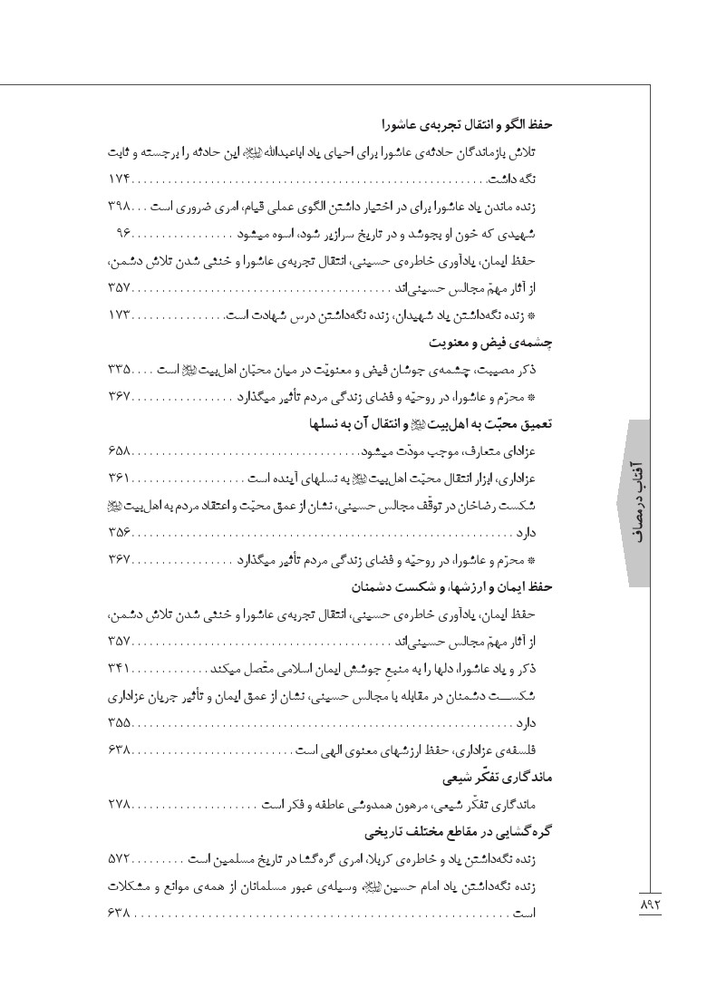
تصویر
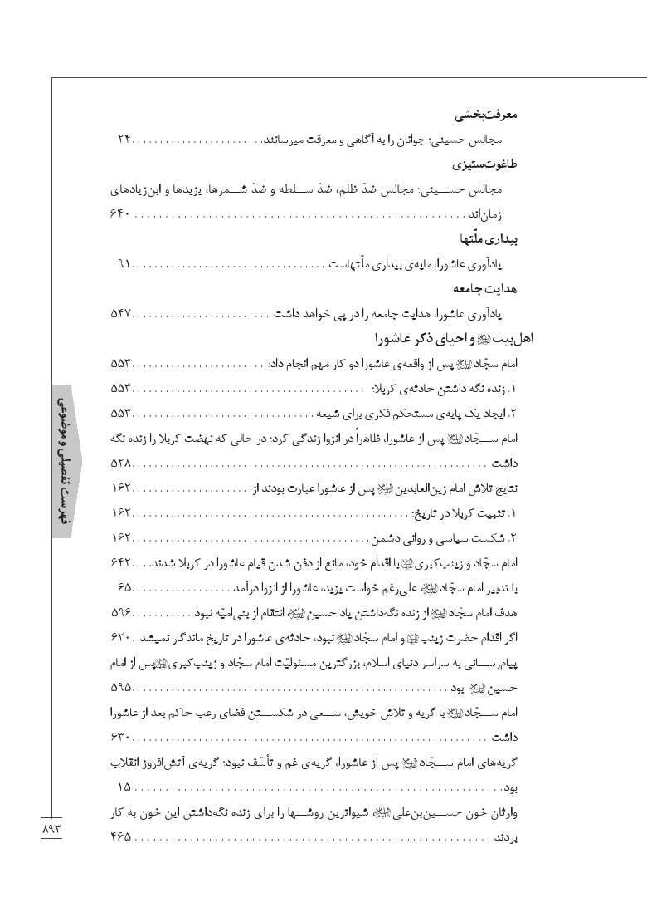
تصویر
تصویر
تصویر
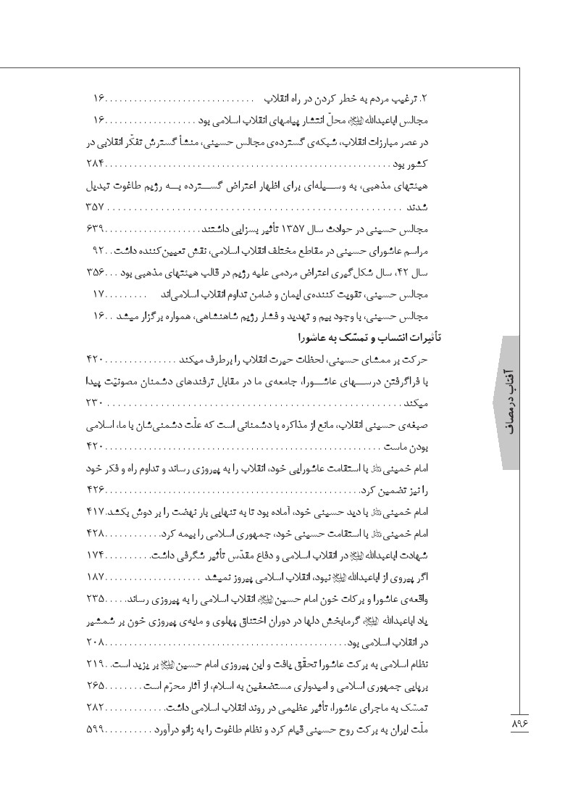
تصویر
تصویر
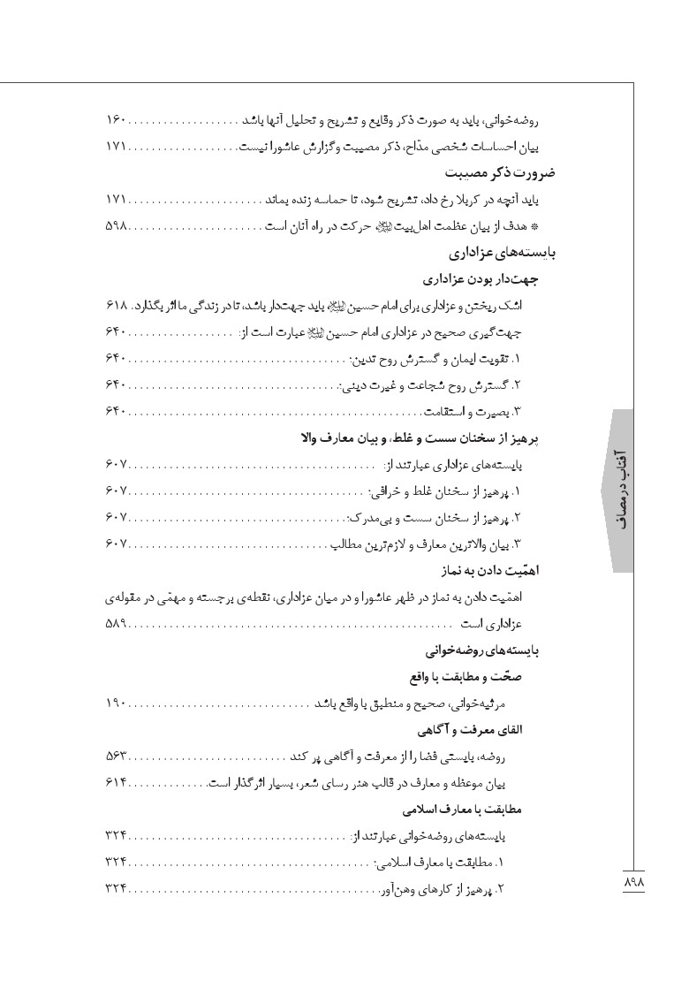
تصویر
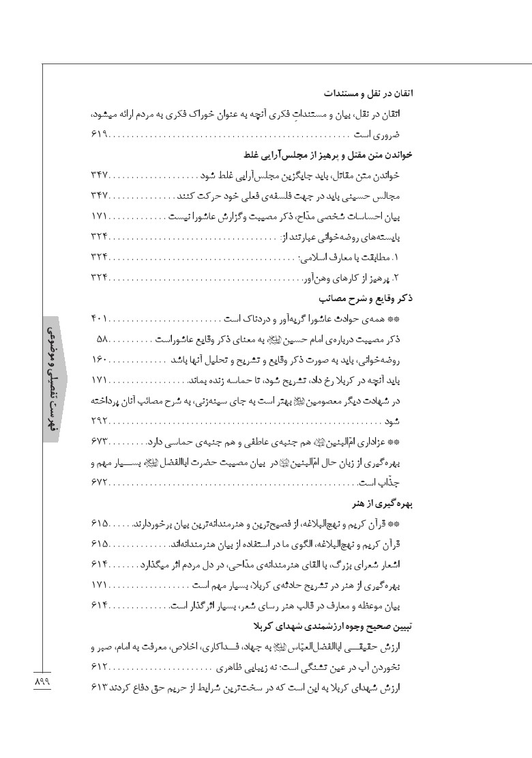
تصویر
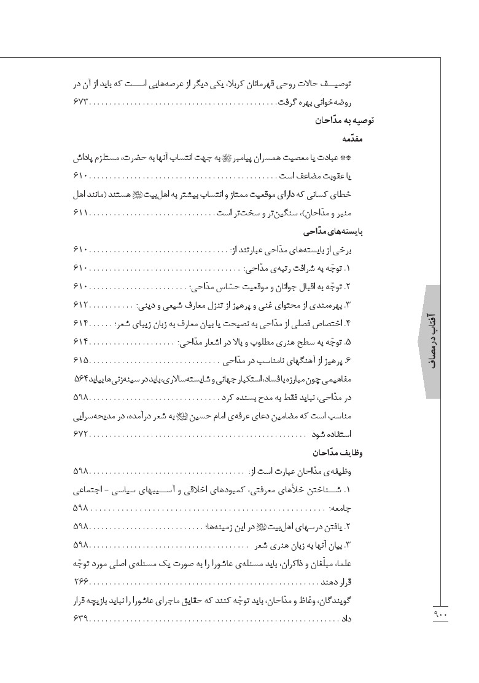
تصویر
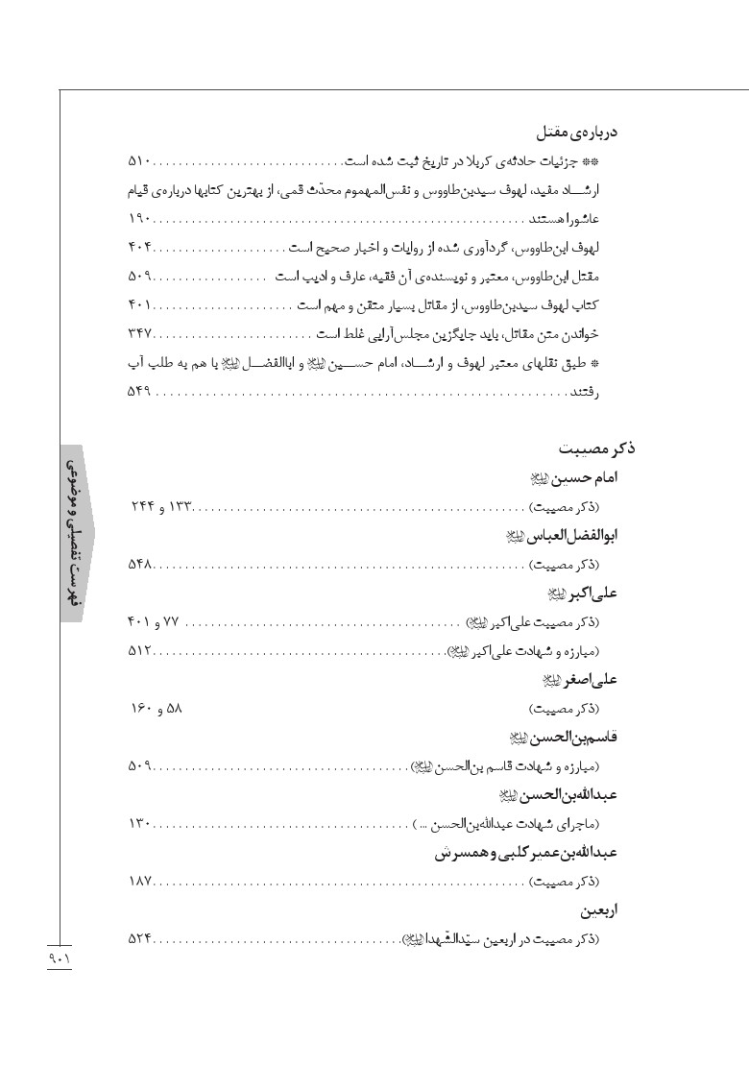
تصویر
تصویر
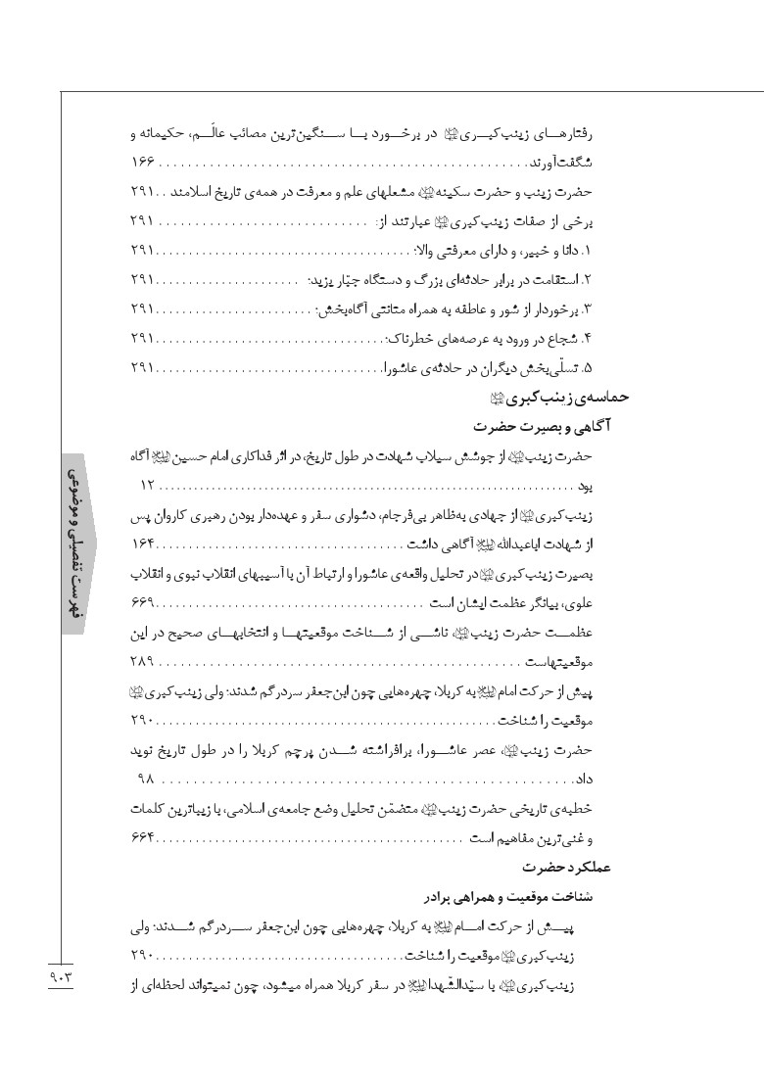
تصویر
تصویر
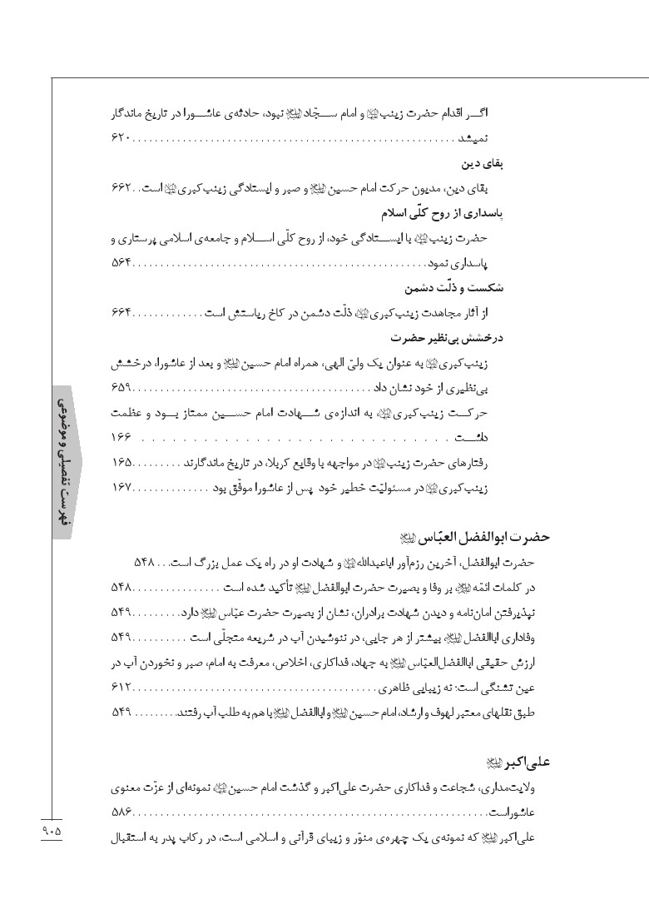
تصویر
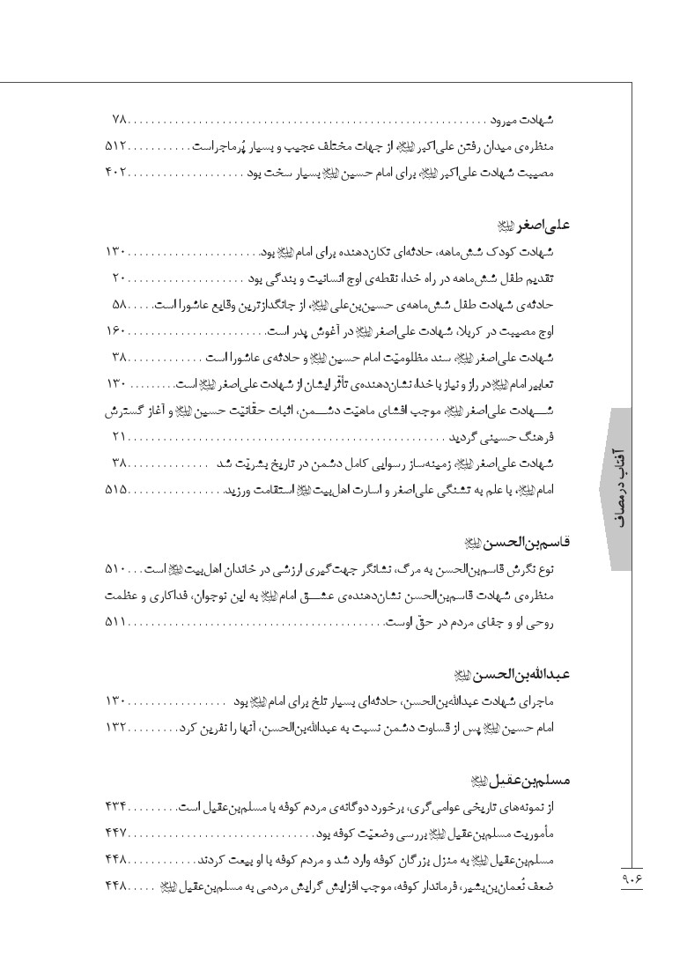
تصویر
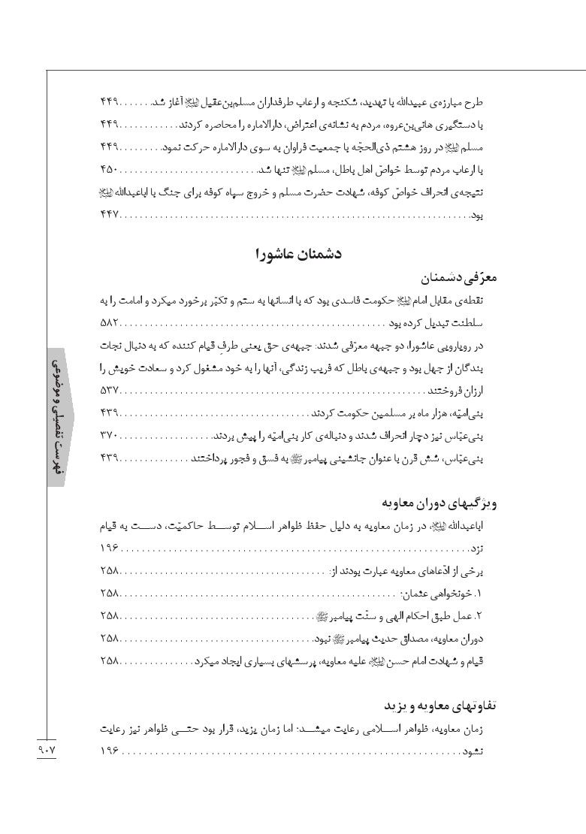
تصویر
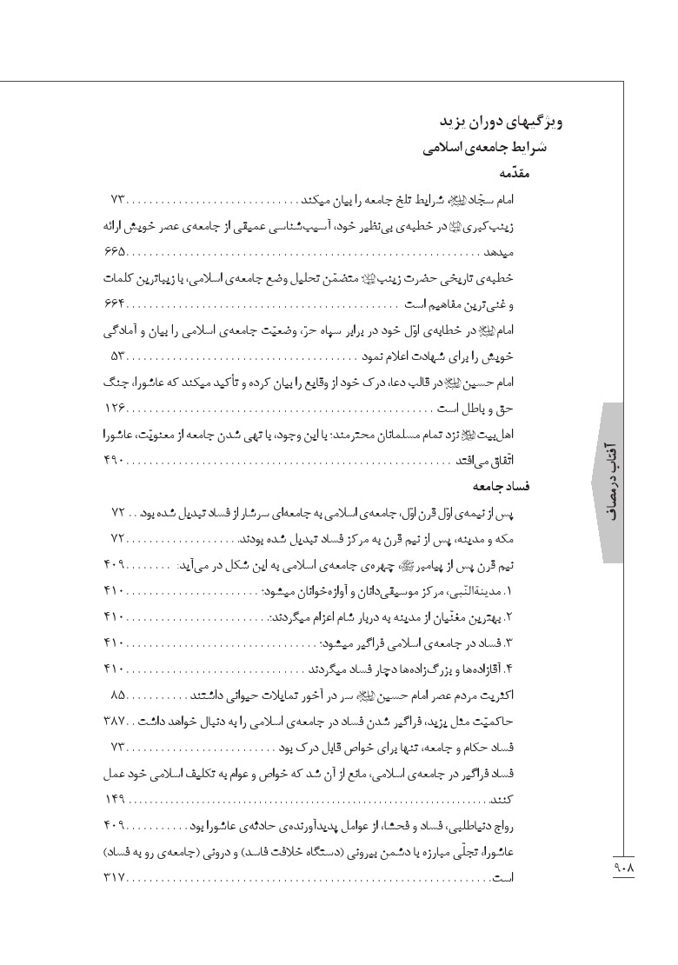
تصویر
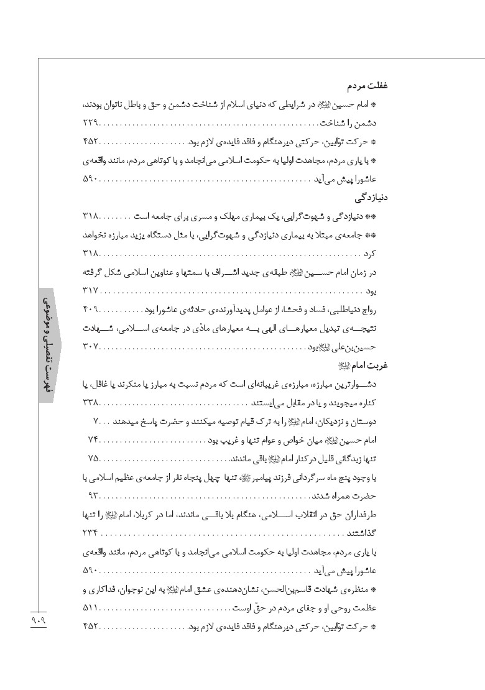
تصویر
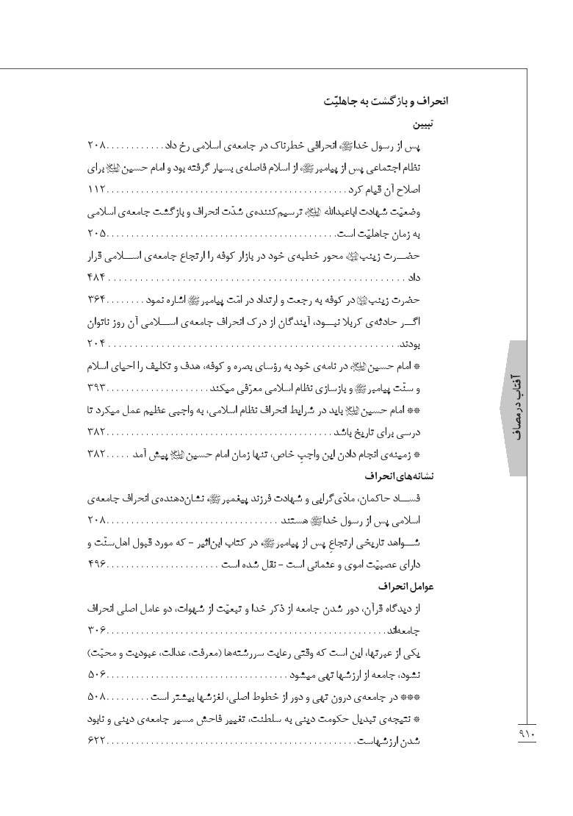
تصویر
تصویر
تصویر
تصویر
تصویر
تصویر
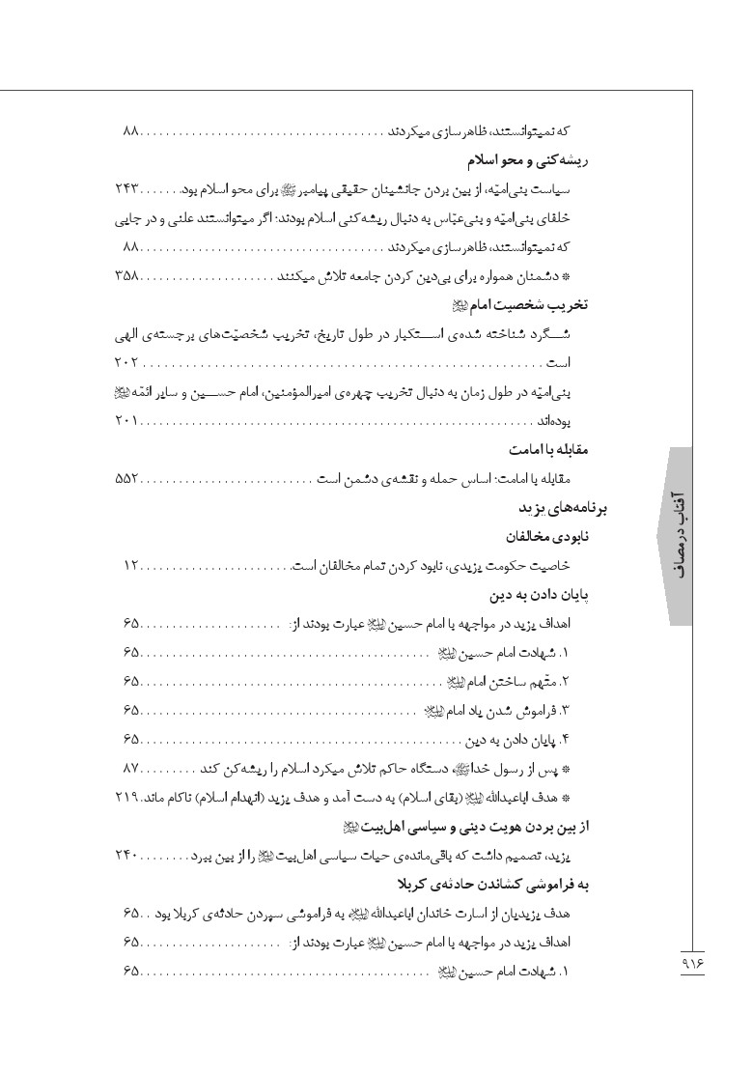
تصویر
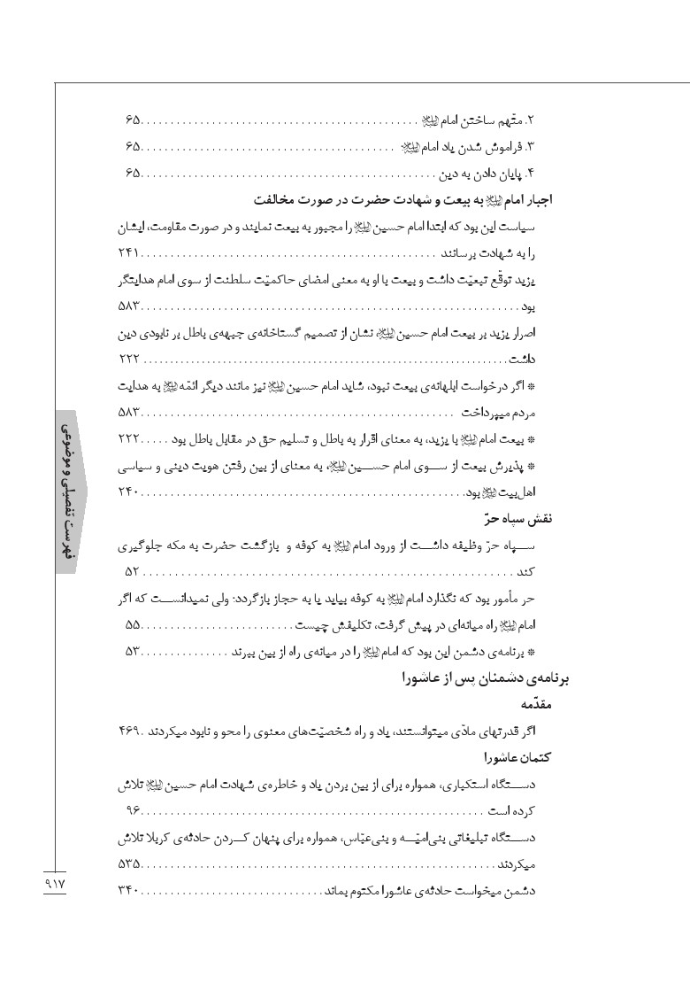
تصویر
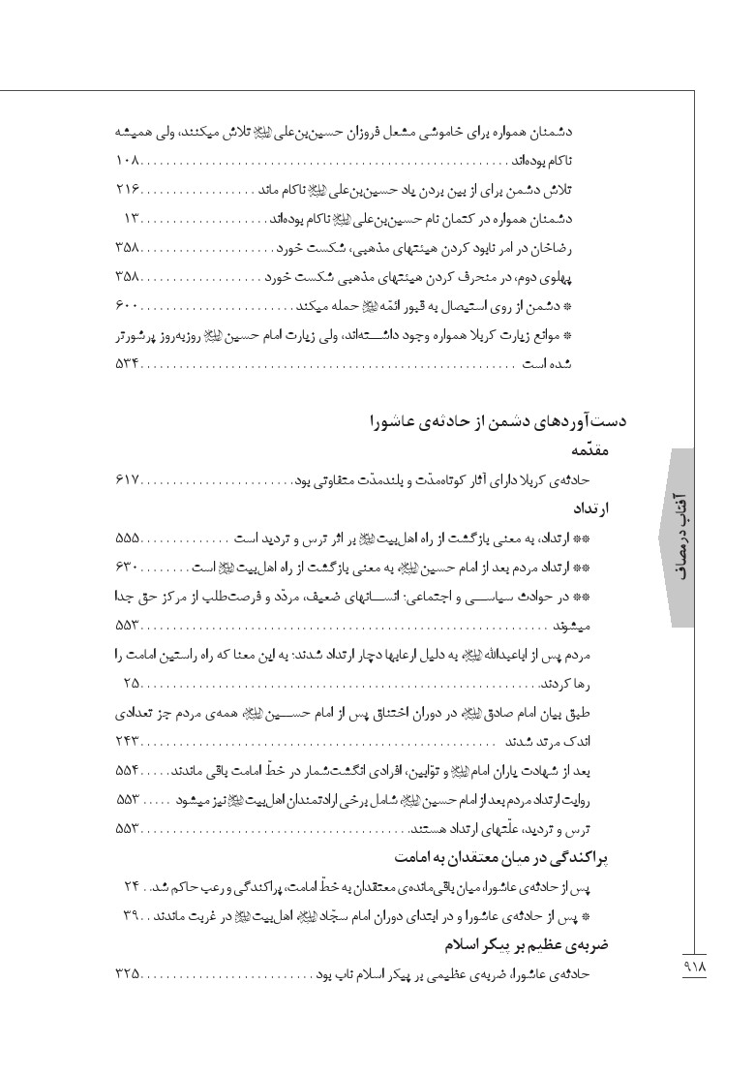
تصویر
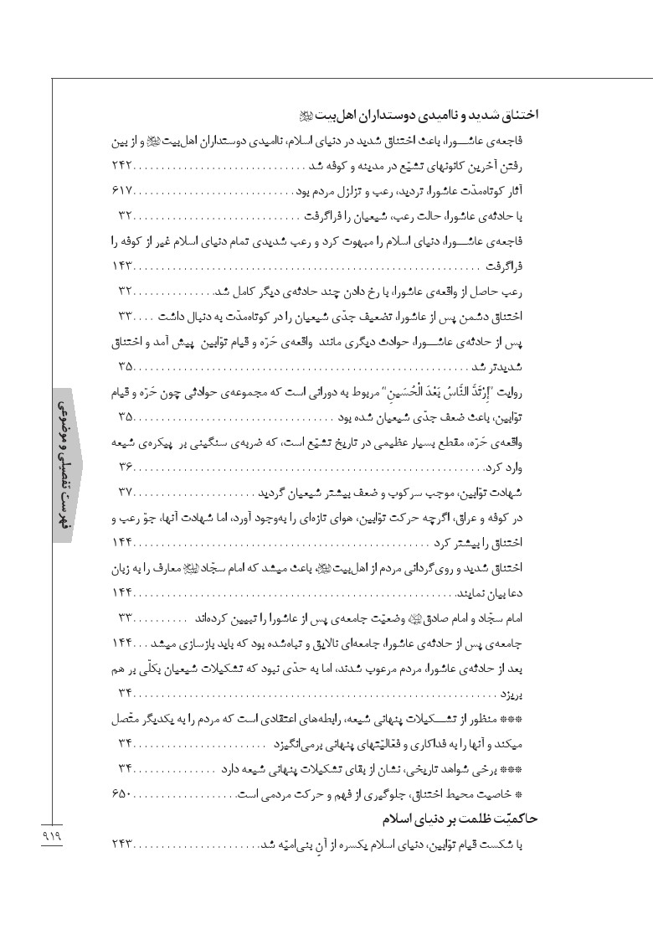
تصویر
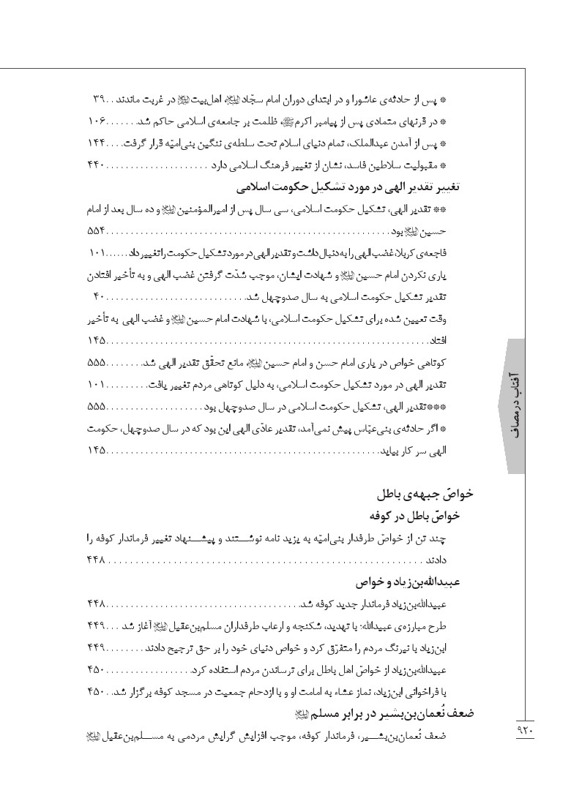
تصویر
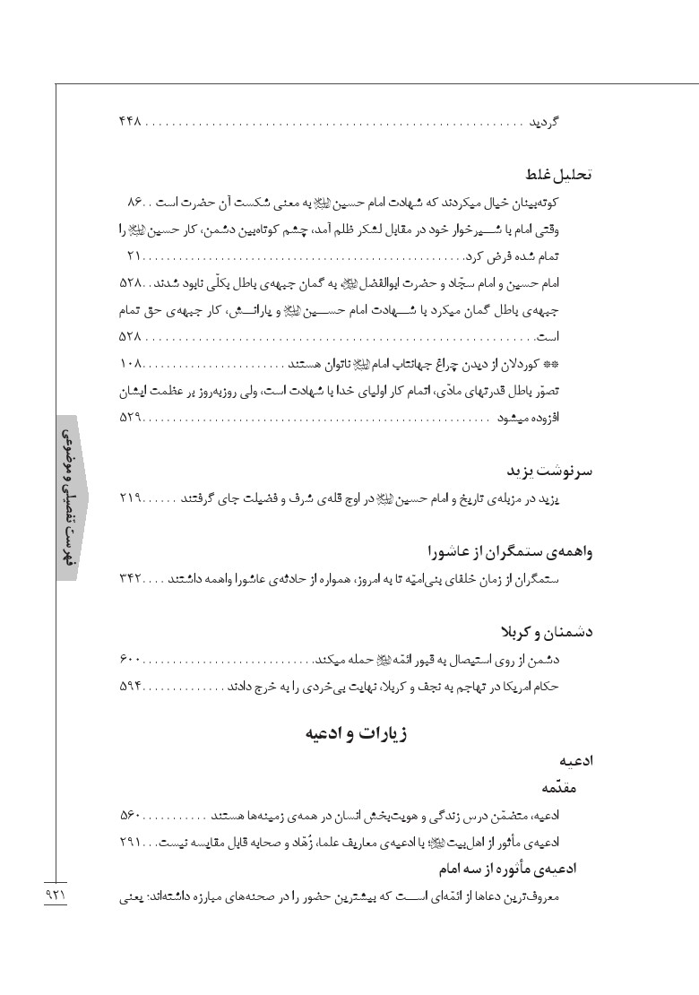
تصویر
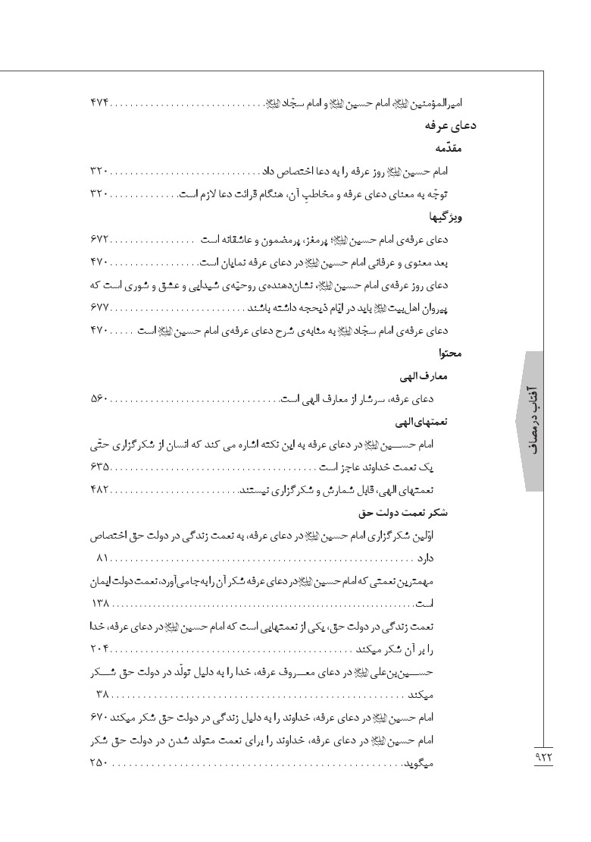
تصویر
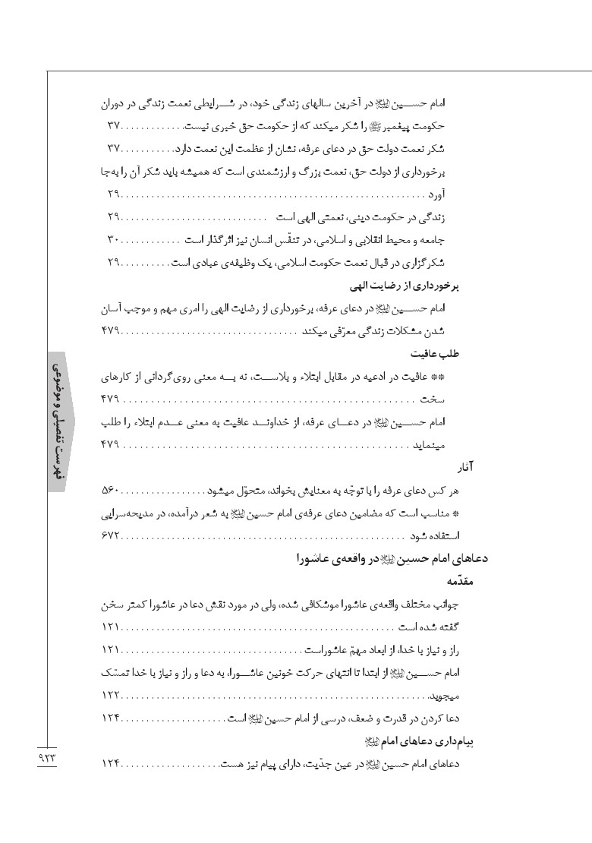
تصویر
تصویر
تصویر
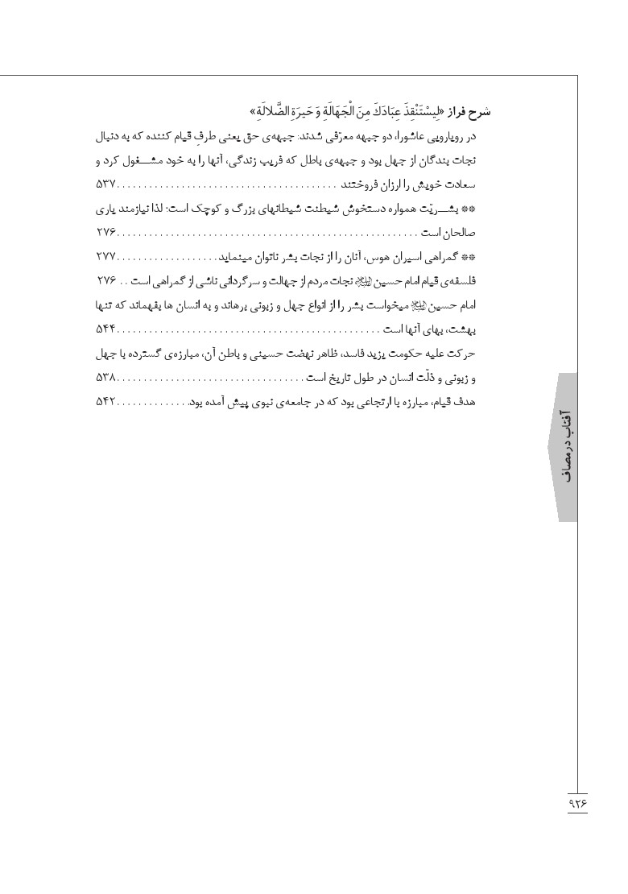

نمایه ی لفظی
تصویر
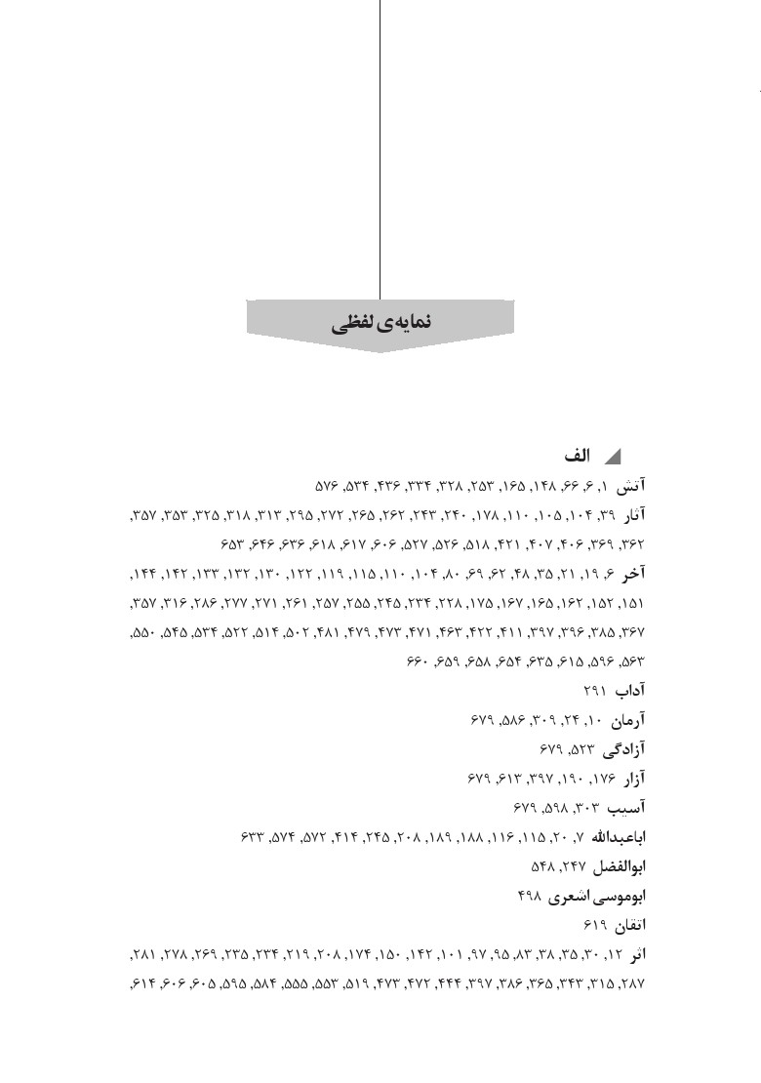
تصویر
تصویر
تصویر
تصویر
تصویر
تصویر
تصویر
تصویر
تصویر
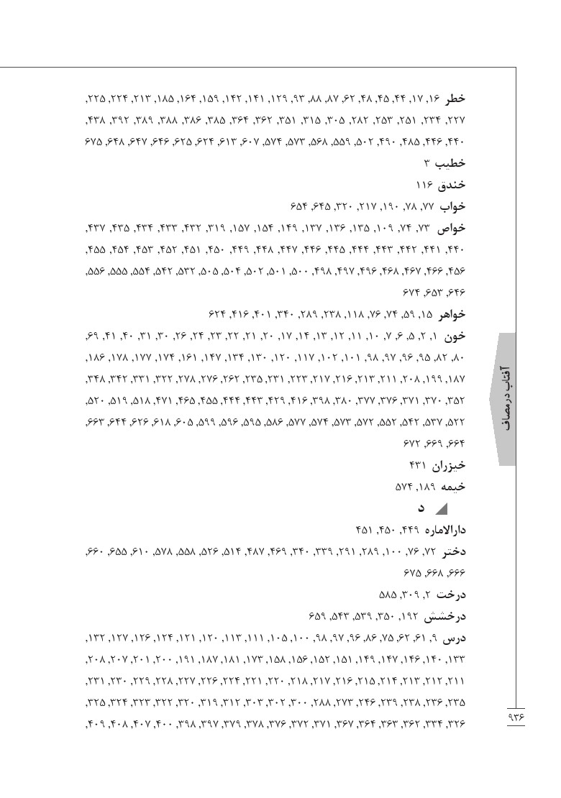
تصویر
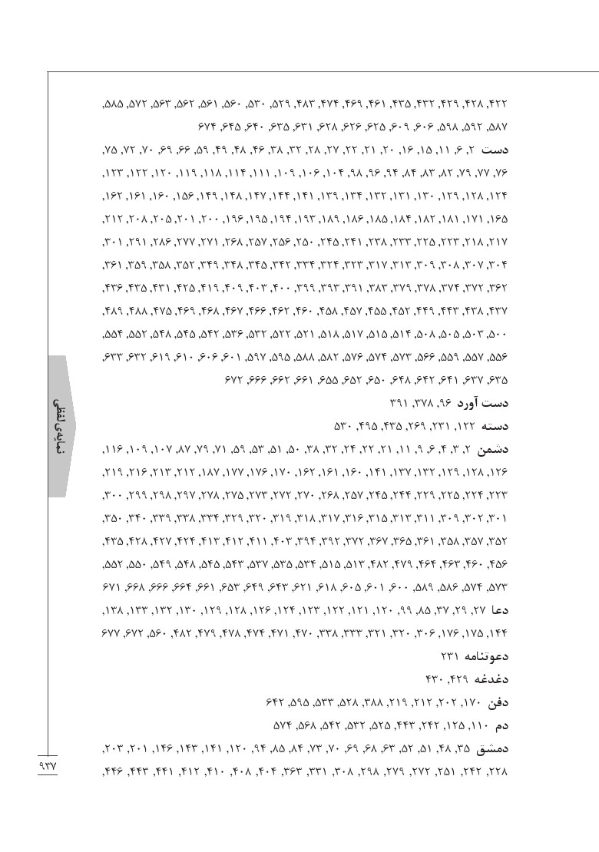
تصویر
تصویر
تصویر
تصویر
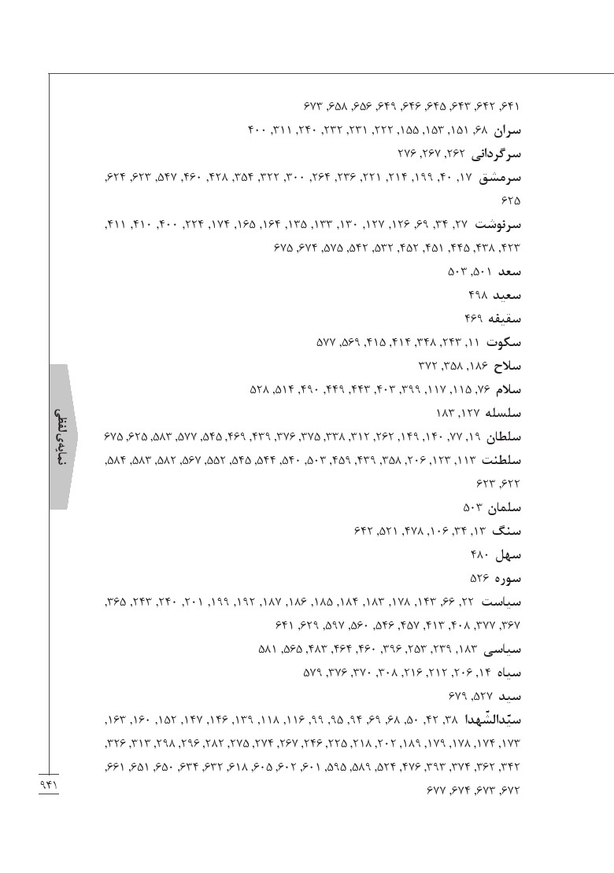
تصویر
تصویر
تصویر
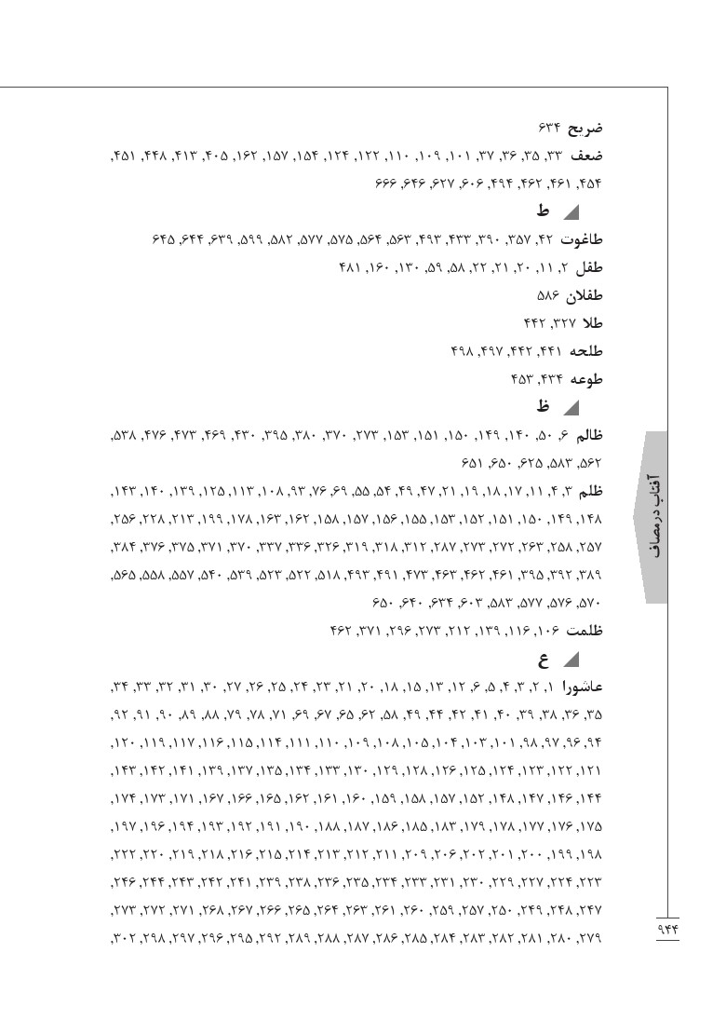
تصویر
تصویر
تصویر
تصویر
تصویر
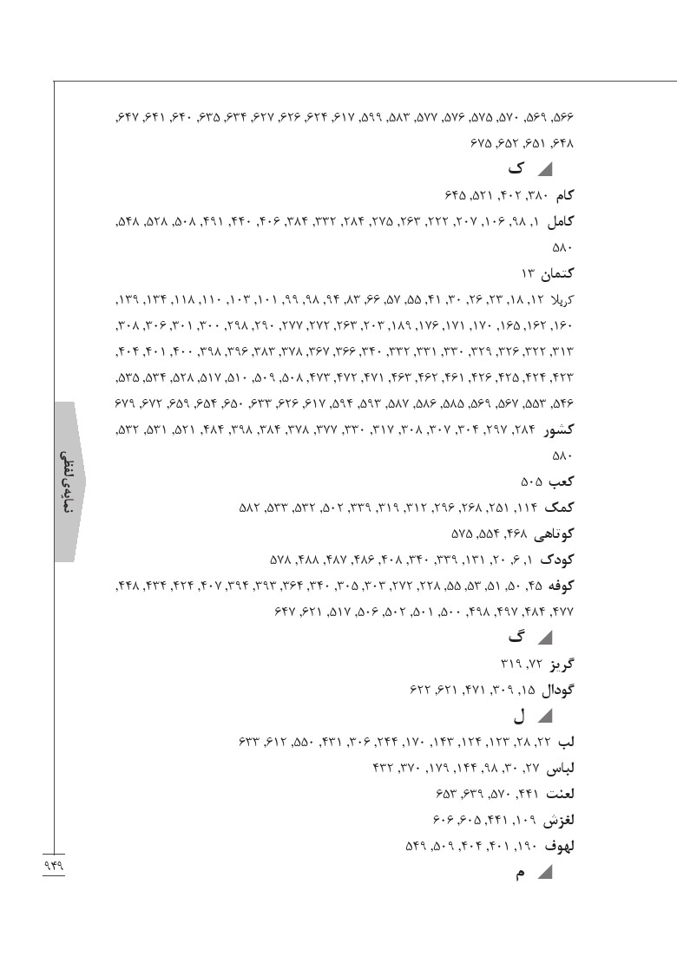
تصویر
تصویر
تصویر
تصویر
تصویر
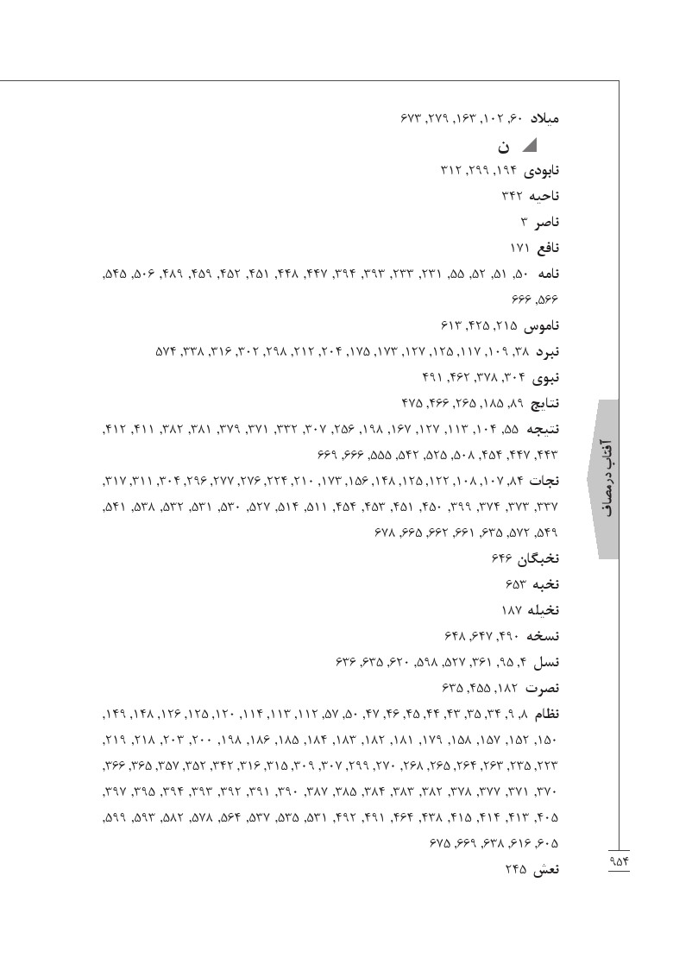
تصویر
تصویر
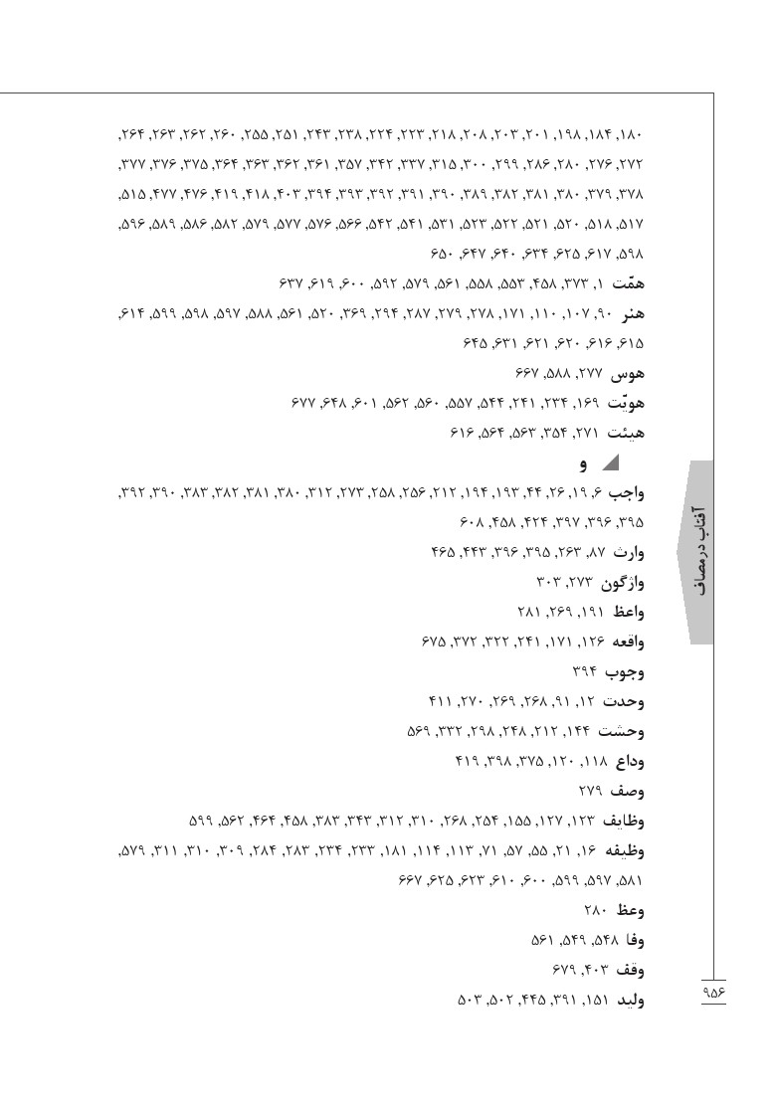
تصویر
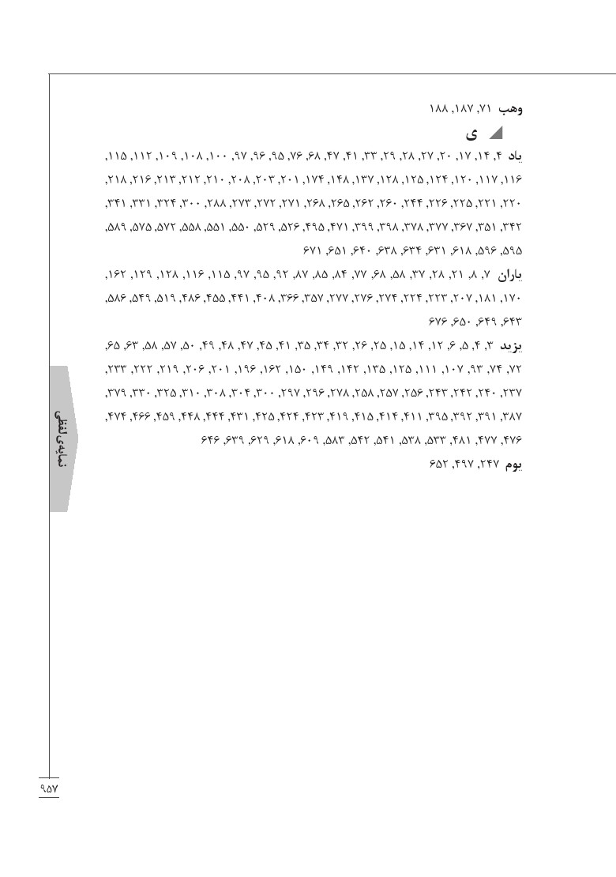

نمایه ی آیات
تصویر
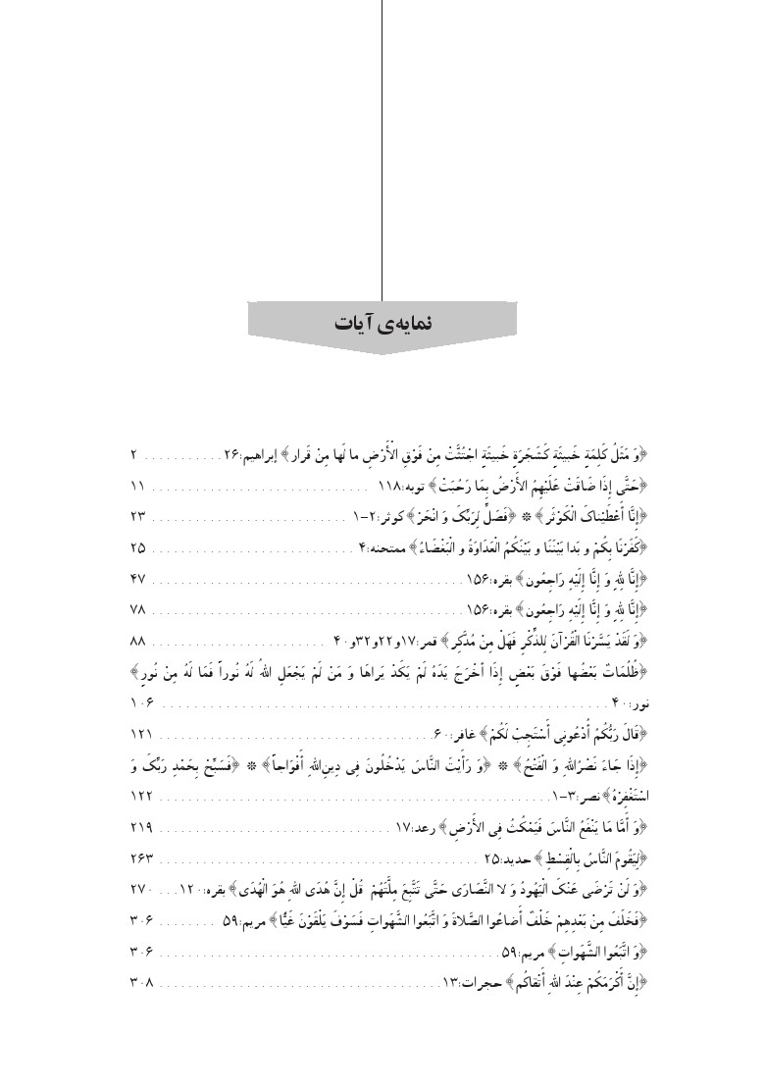
تصویر
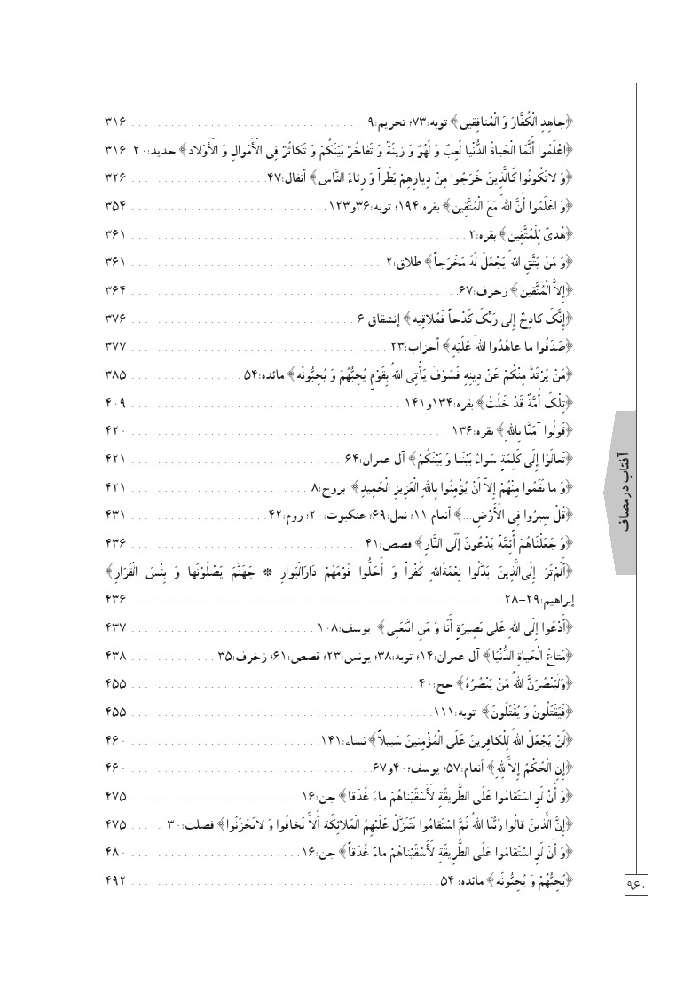
تصویر
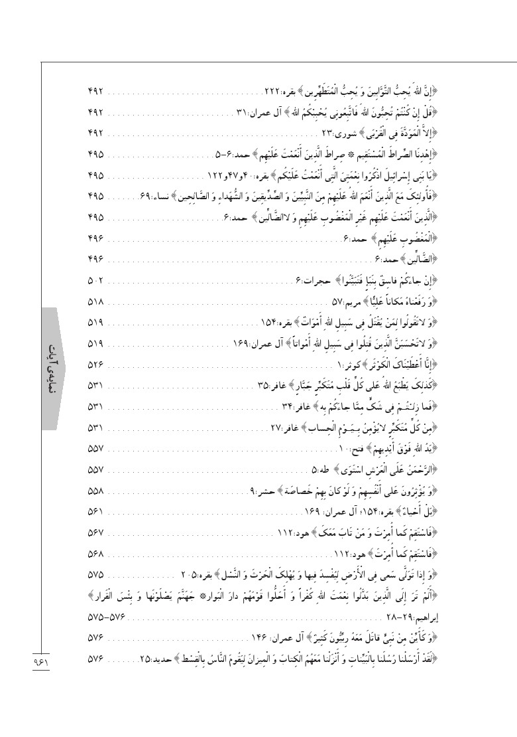
تصویر
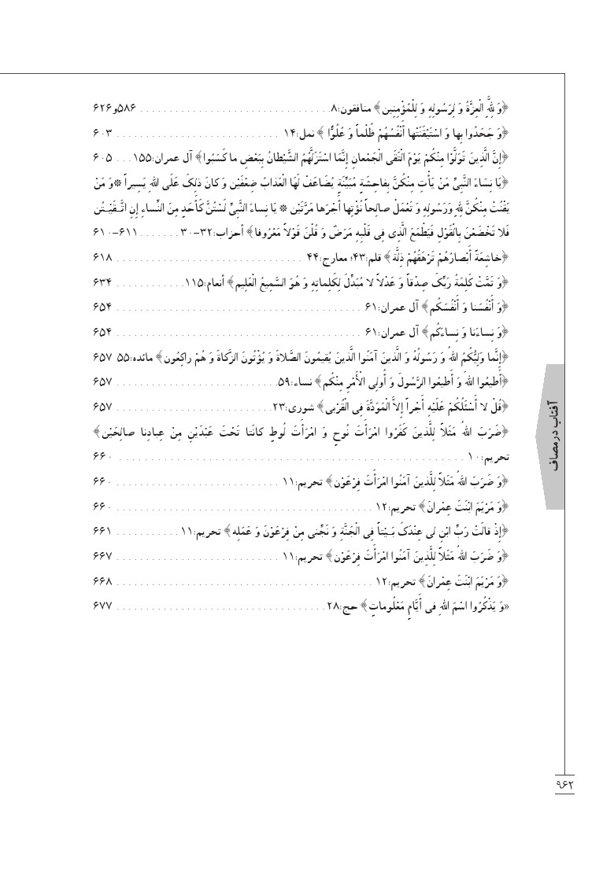

نمایه ی روایات
تصویر
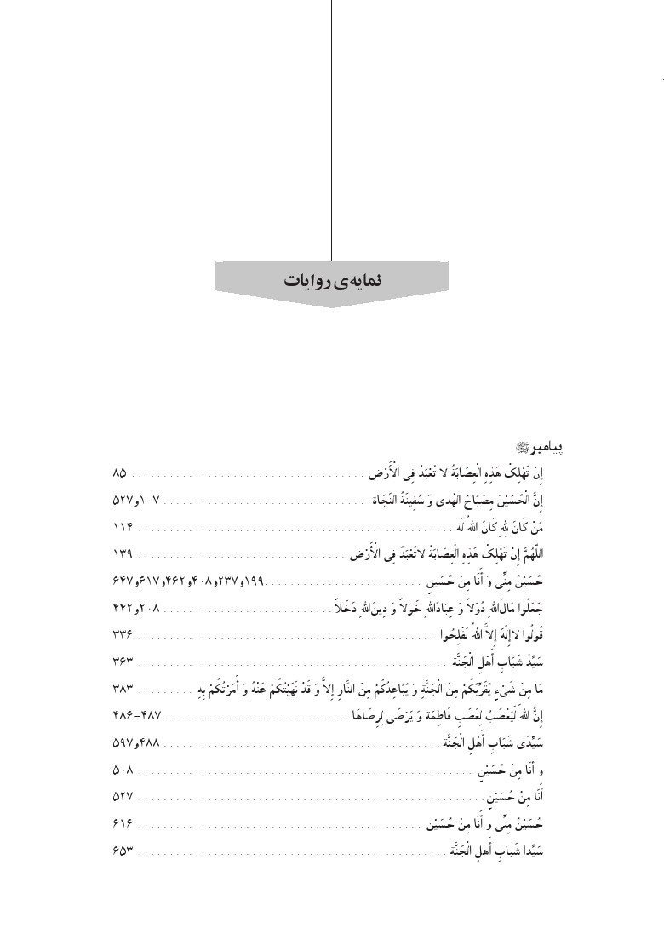
تصویر
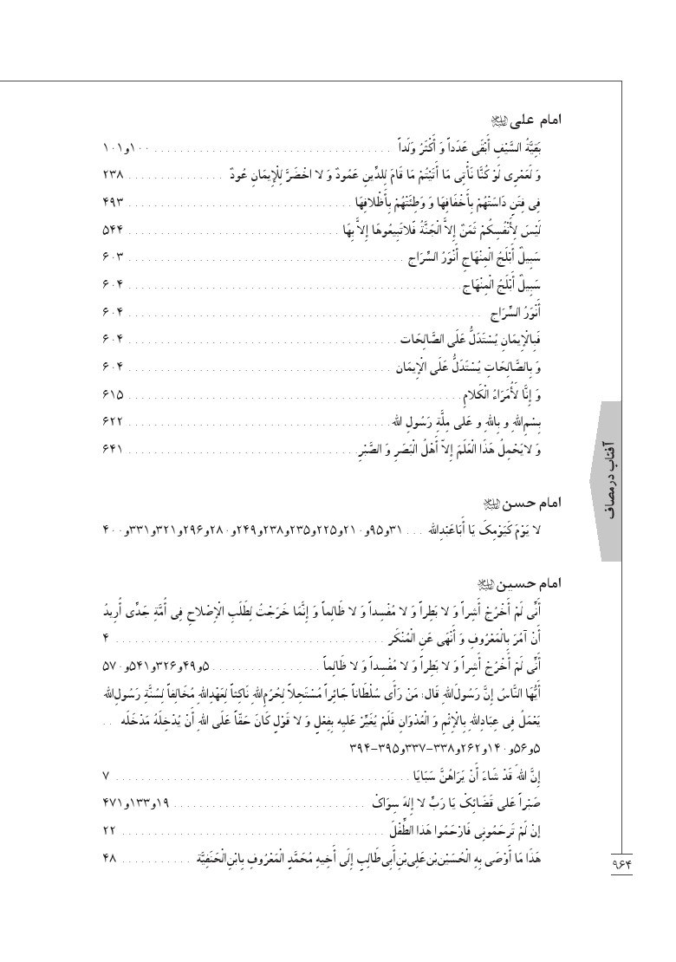
تصویر
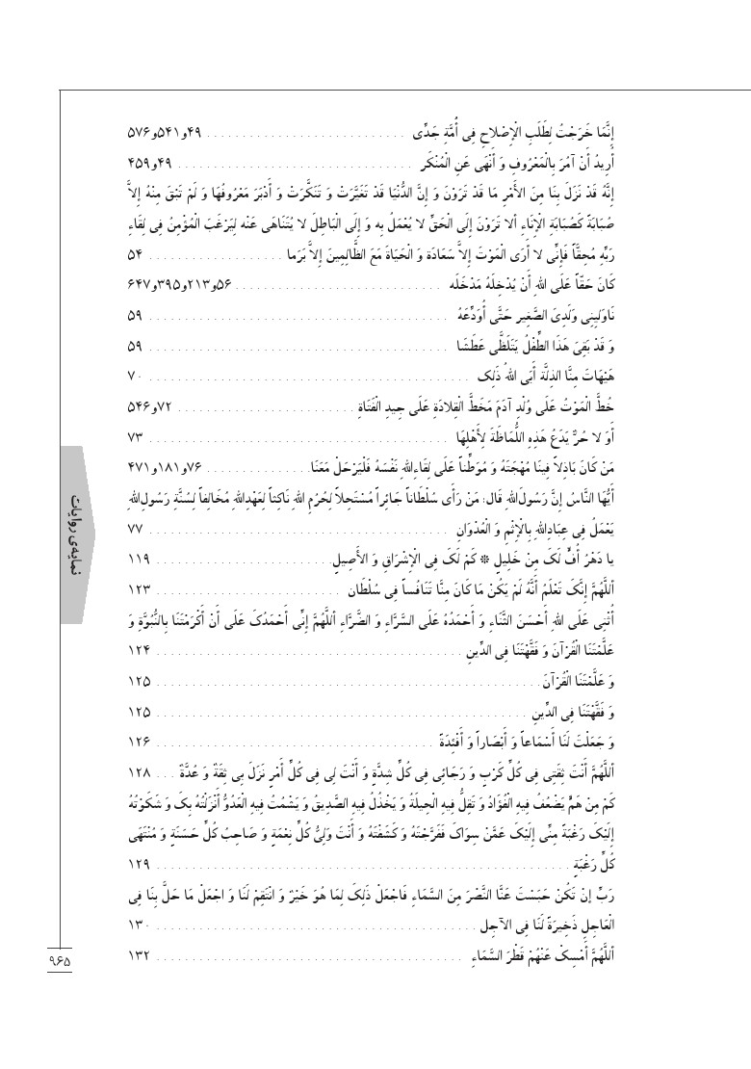
تصویر
تصویر
تصویر
تصویر

نمایه ی ادعیه و زیارات
تصویر
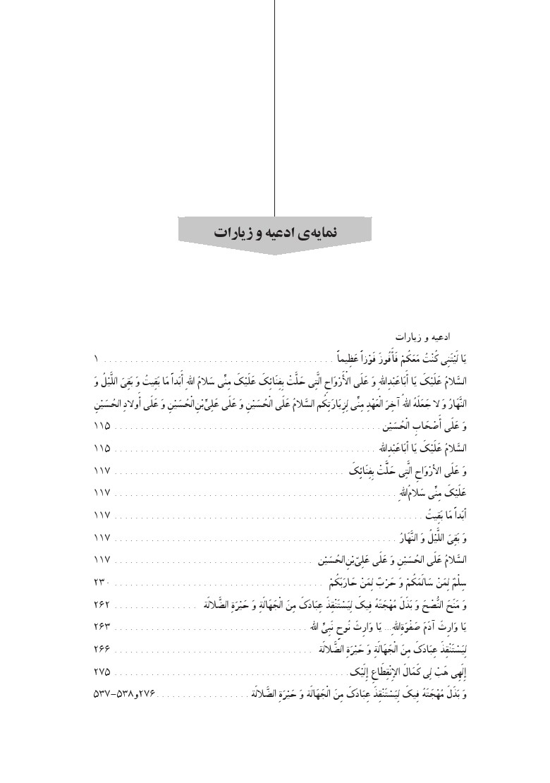
تصویر
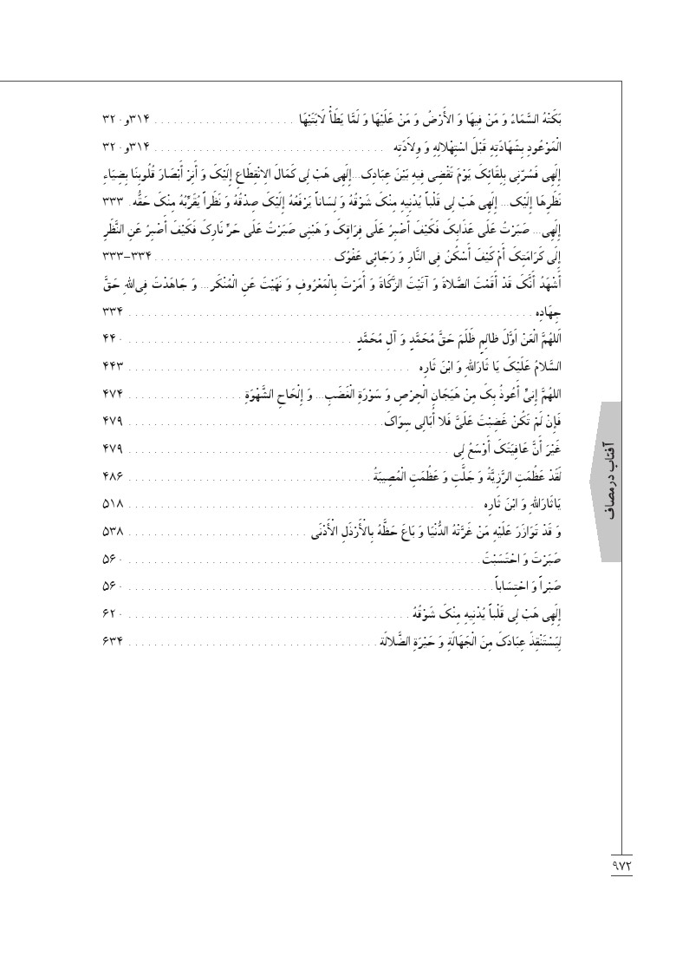

نمایه ی کلمات بزرگان
تصویر
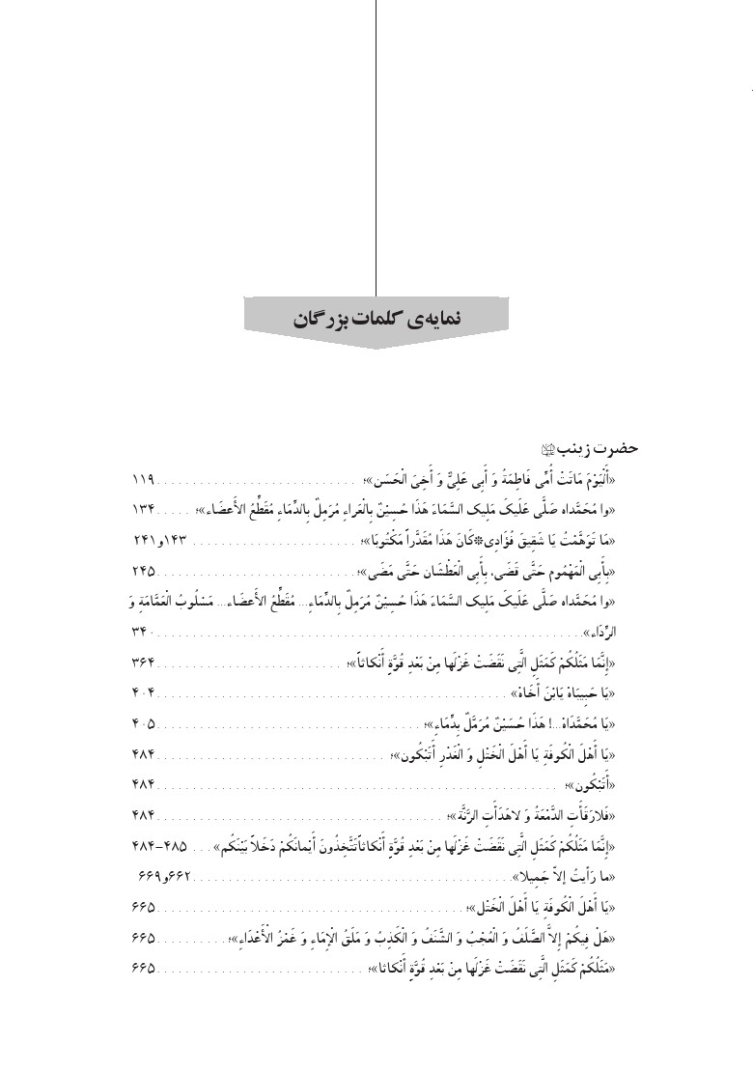
تصویر
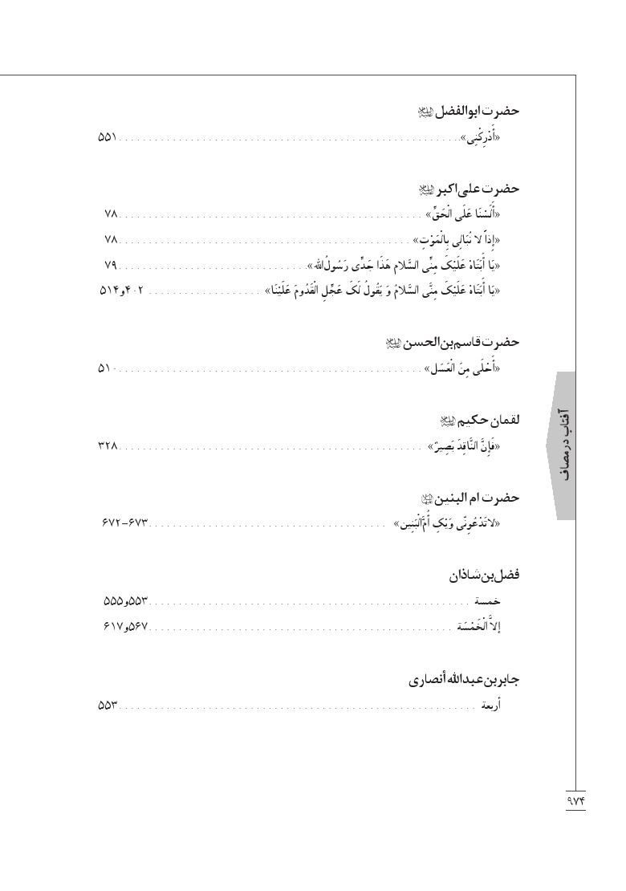

تاریخها و مخاطبین
تصویر
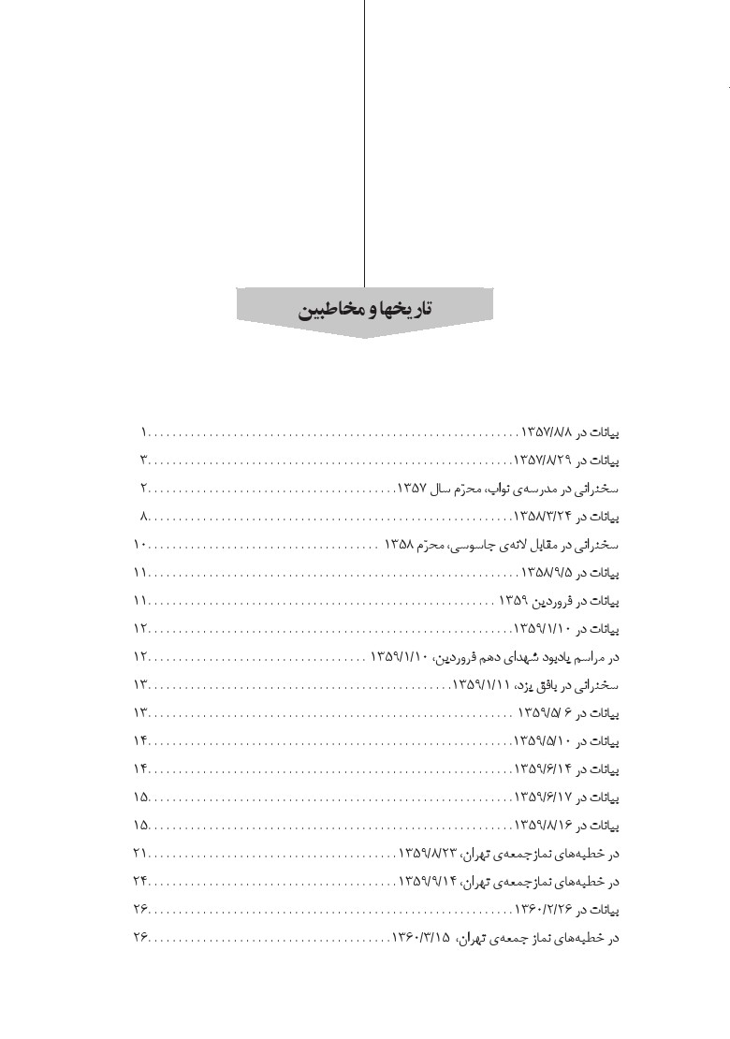
تصویر
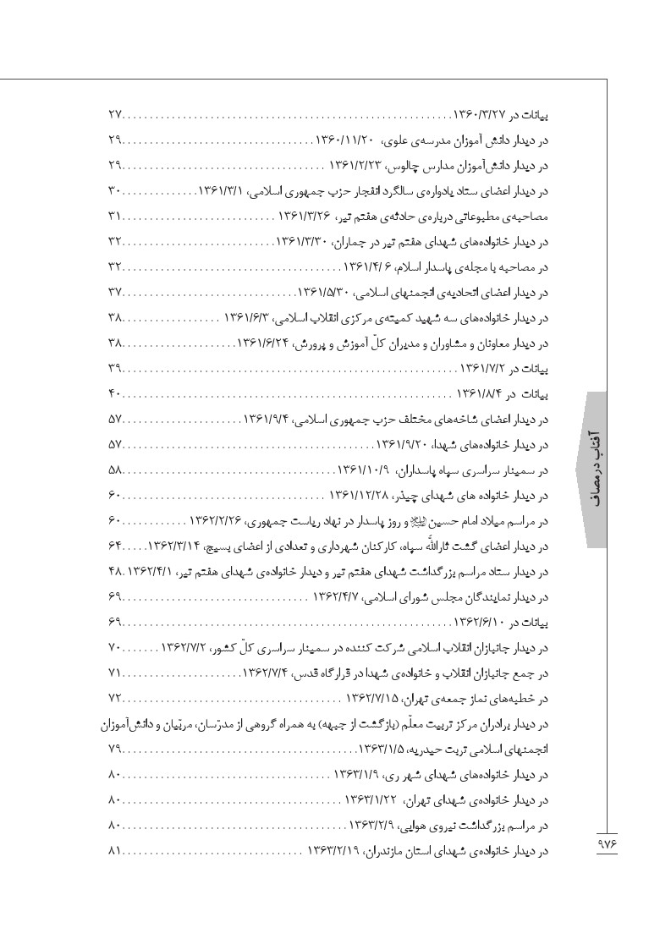
تصویر
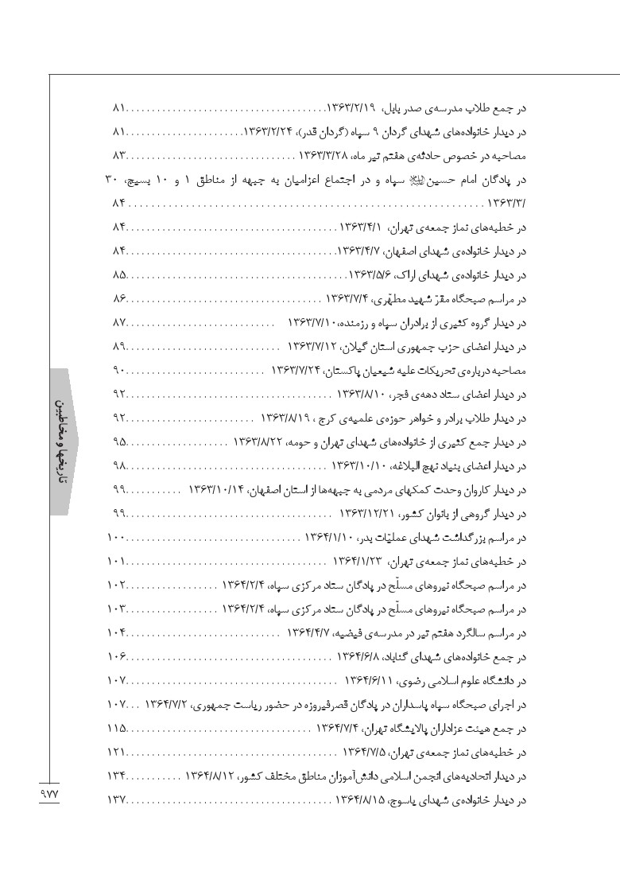
تصویر
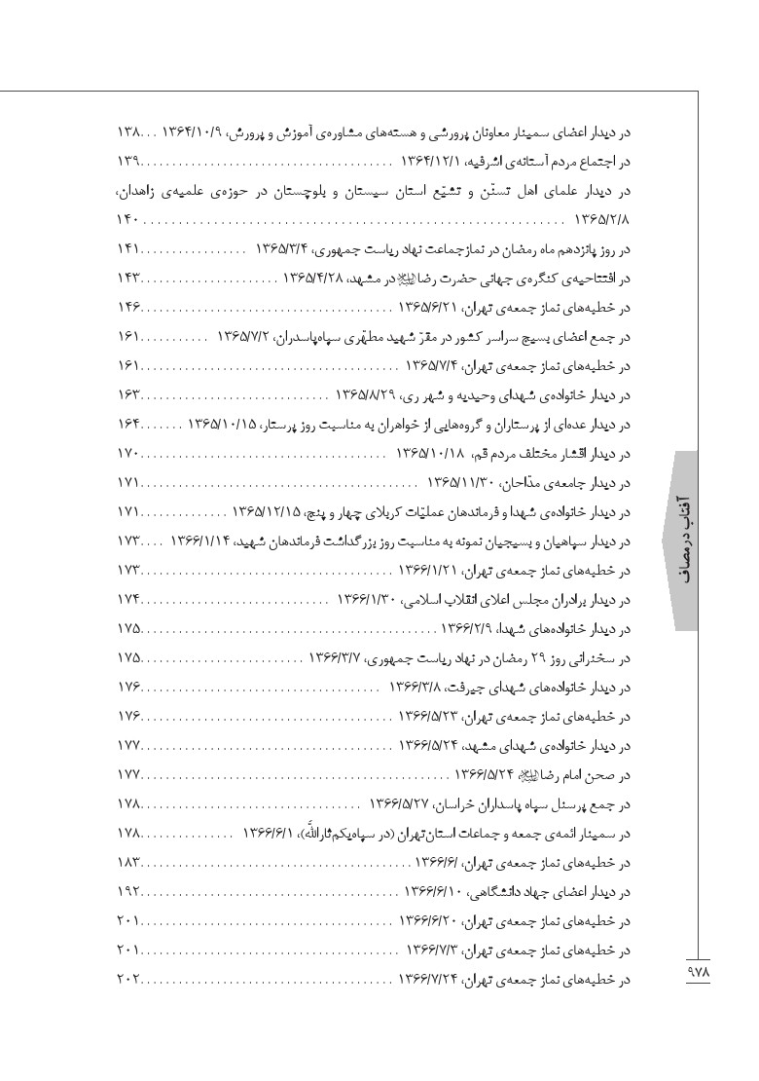
تصویر
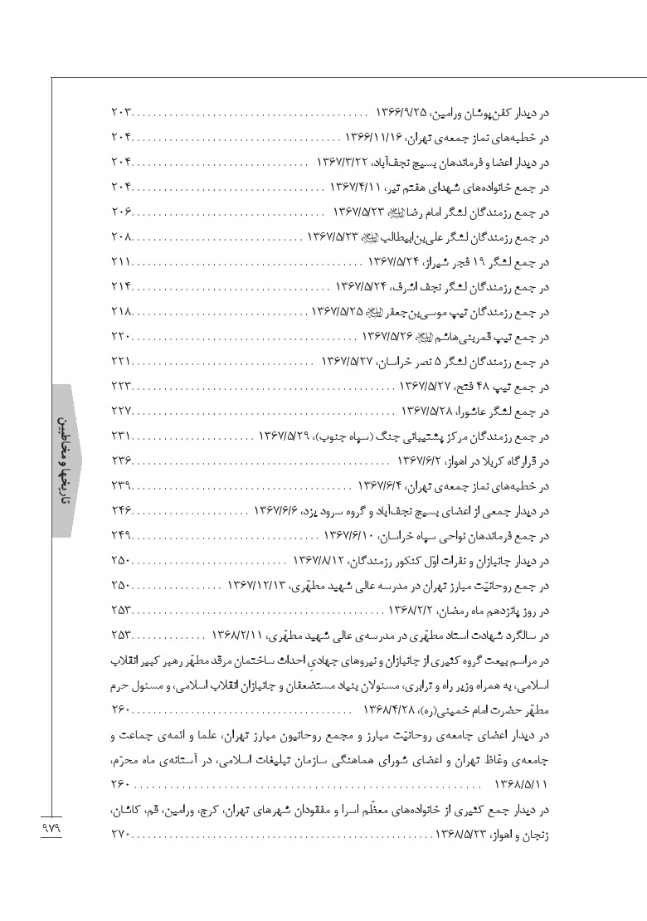
تصویر
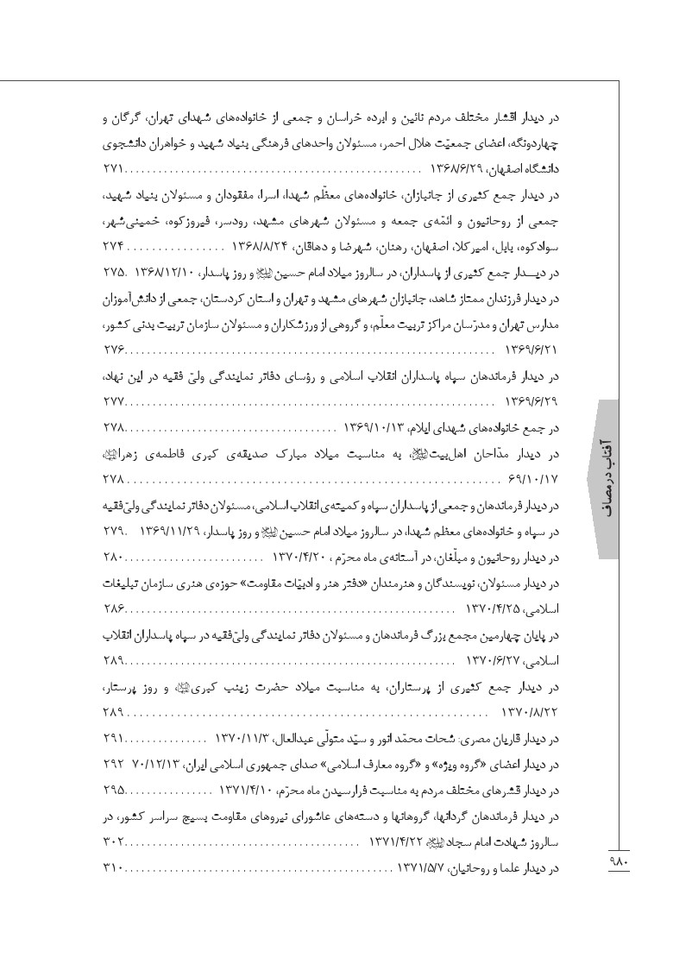
تصویر
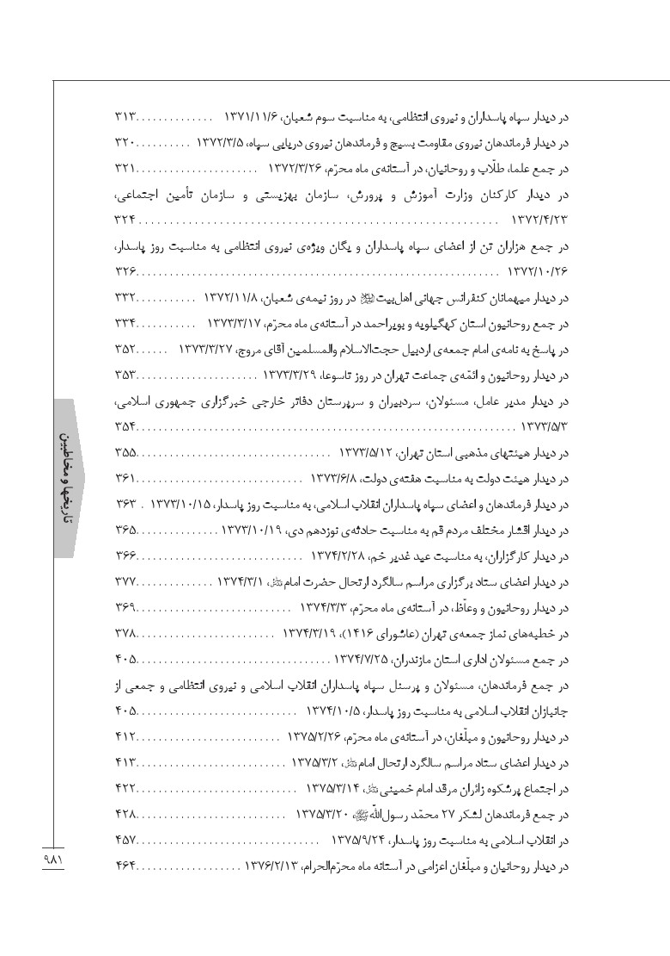
تصویر
تصویر
تصویر
تصویر
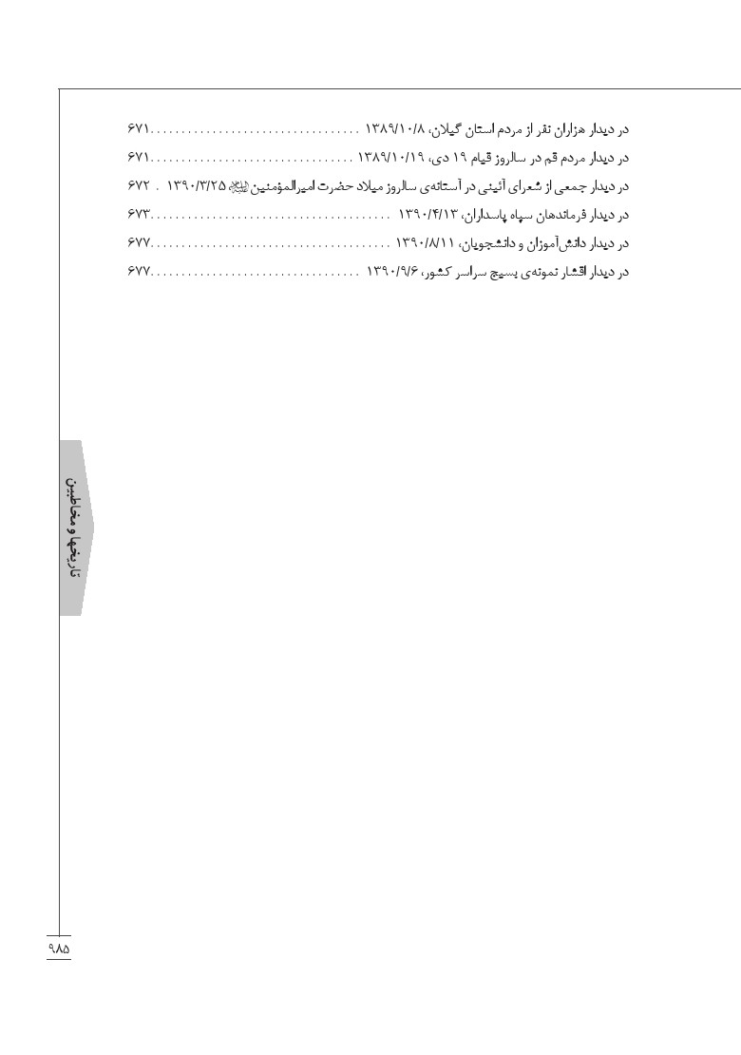

کتابنامه
تصویر
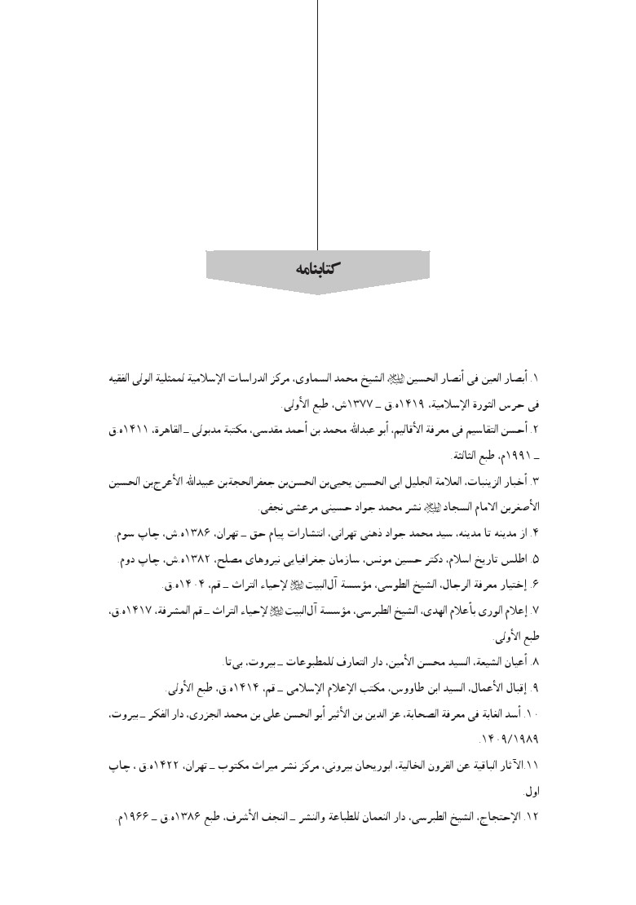
تصویر
تصویر
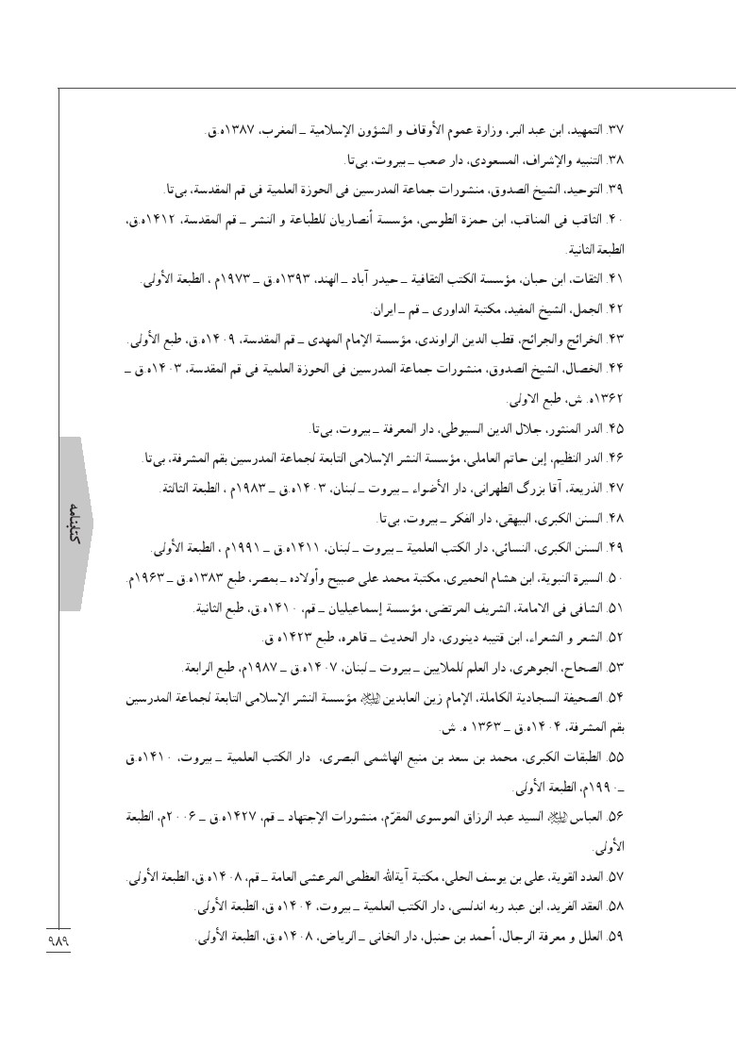
تصویر
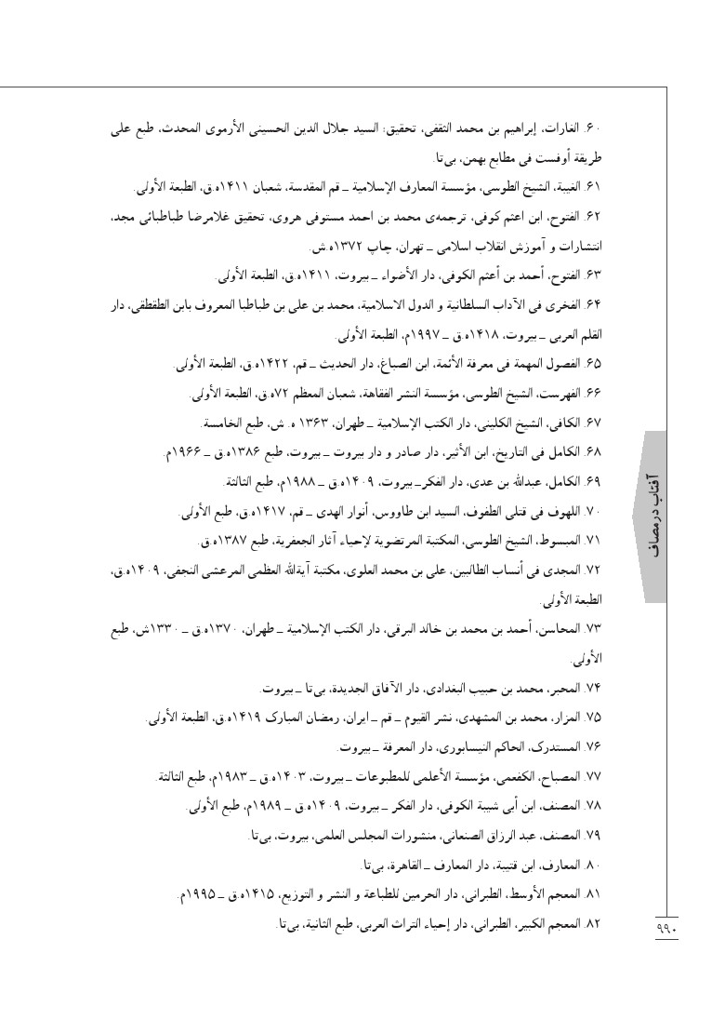
تصویر
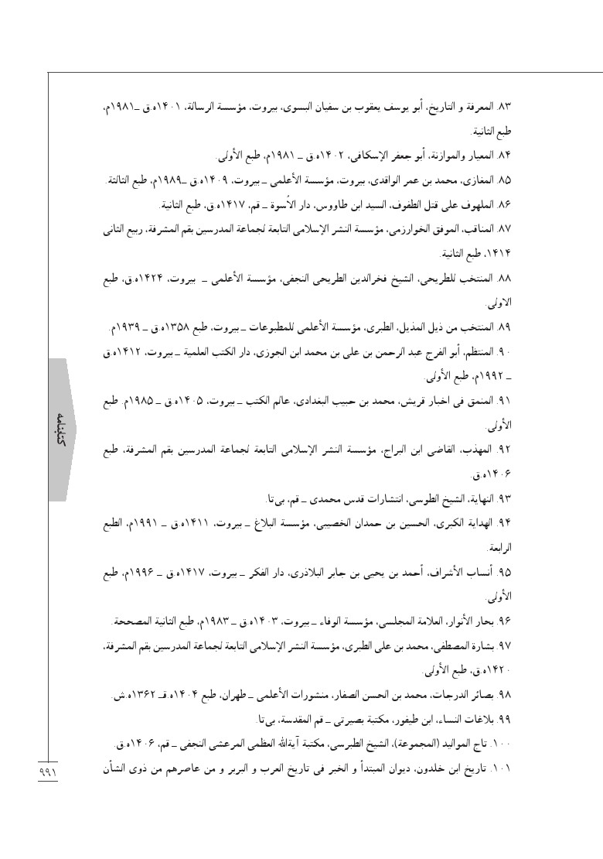
تصویر
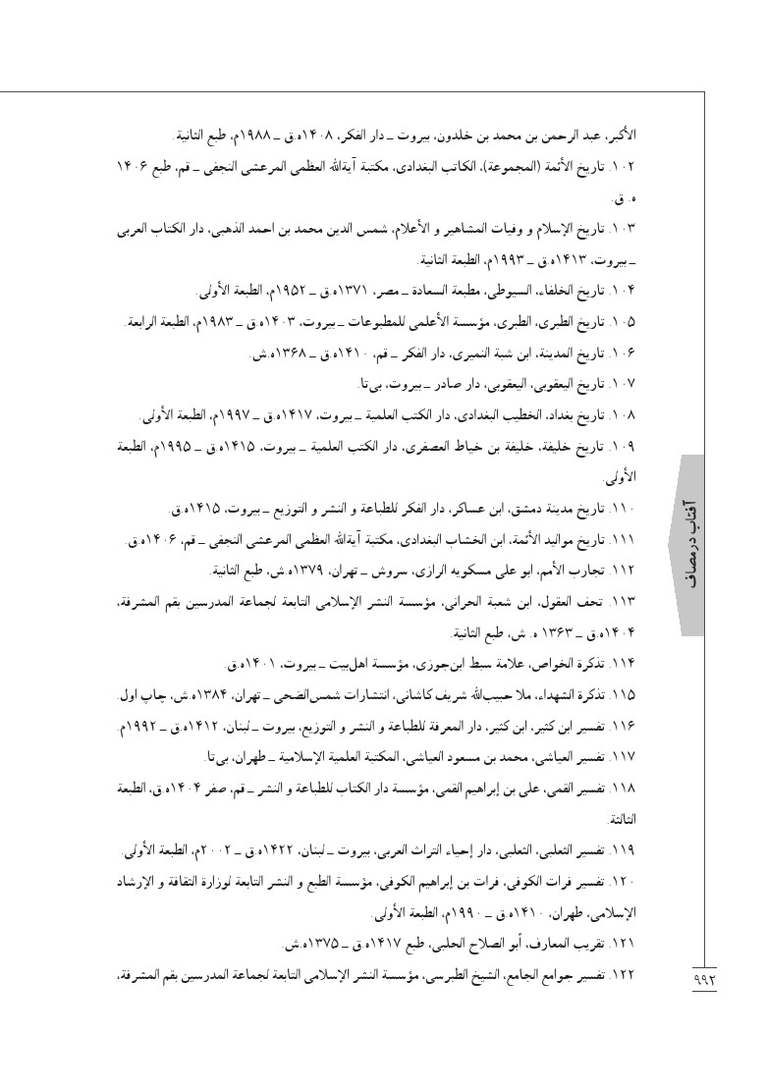
تصویر
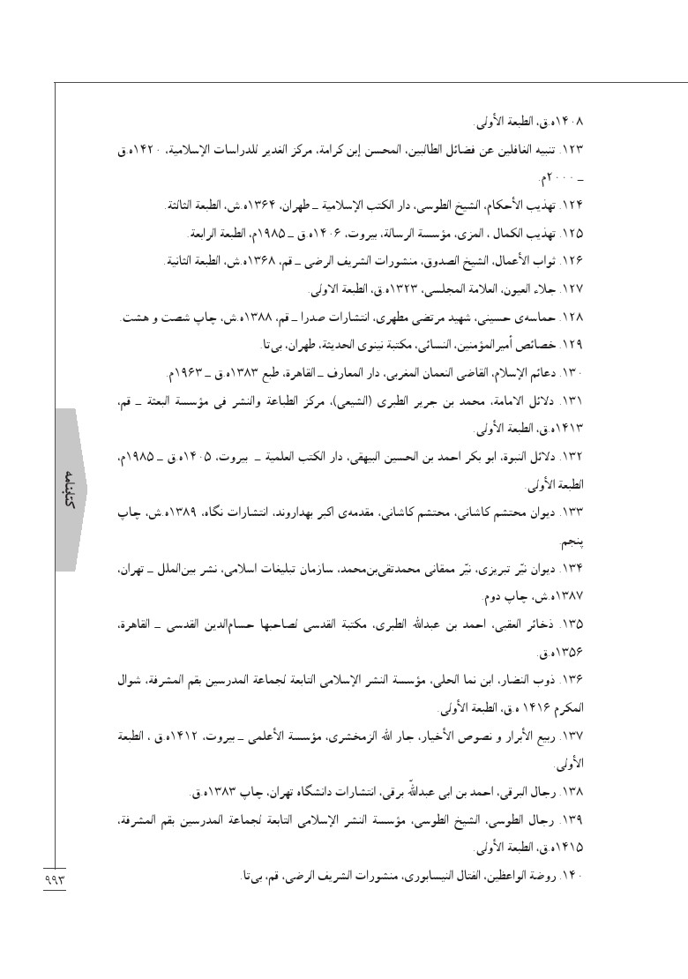
تصویر
تصویر
تصویر

ghaemiyeh.com

. کامل الزیارات، ص 383؛ بحارالأنوار، ج 98، ص 228.
. تاریخ الطبری، ج 4، ص 342؛ الإرشاد، ج 2، ص 108؛ بحارالأنوار، ج 45، صص 46 -47.
2. «(همچنین) «کلمهی خبیثه» (و سخن آلوده) را به درخت ناپاکی تشبیه کرده که از روی زمین برکنده شده، و قرار و ثباتی ندارد.» إبراهیم،26.
. مقتل الحسین، خوارزمی، ج 2، صص 36-37؛ المنتخب، للطریحی، ج 2 ص 379؛ بحارالأنوار، ج 45، ص 46.
2. الفتوح، ج 5، ص 132؛ مثیر الأحزان، ص 81؛ بحارالأنوار، ج 45، ص 137.
. «من برای سرکشی و عداوت و فساد کردن و ظلم نمودن از مدینه خارج نشدم و جز این نیست که من به منظور ایجاد صلح و سازش در میان امّت جدّم خارج شدم. در نظر دارم امر به معروف و نهی از منکر نمایم.» بحارالأنوار، ج 44، ص 329.
. تاریخ الطبری، ج 4، ص 304.
. تذکرة الخواص، ص 227.
. مقتل الحسین، مقرّم، ص 294.
. اللهوف، ص 72؛ بحارالأنوار، ج 45، صص 53-54.
. أنساب الأشراف، ج 3، ص200؛ الإرشاد، ج2، ص106؛ بحارالأنوار، ج45، ص45.
. تاریخ الطبری، ج 4، ص340؛ مقتل الحسین، خوارزمی، ج 2، صص35-36؛ بحارالأنوار، ج 45، صص42-44.
. الفتوح، ج 5، ص 115؛ الإحتجاج، ج 2، ص 25؛ بحارالأنوار، ج 45، ص 46.
. الإرشاد، ج2، صص34-35؛ الکامل، ج4، صص16-17؛ بحارالأنوار، ج 44، ص 329.
. مروج الذهب، ج 3، صص 54-55؛ مناقب آل أبی‌طالب، ج 3، ص 240؛ بحارالأنوار، ج 44، صص 364-365.
. أنساب الأشراف، ج 3، صص 163-164؛ مروج الذهب، ج 3، ص 56؛ مناقب آل أبی‌طالب، ج3، ص 245؛ بحارالأنوار، ج 44، ص 364.
. اللهوف، ص40؛ بحارالأنوار، ج 44، ص 364.
. همان.
. اختیار معرفة الرجال، ج 1، ص 293؛ بحارالأنوار، ج 45، ص 93.
. مقتل الحسین، خوارزمی، ج 2، ص 31؛ بحارالأنوار، ج 45، ص 34.
. الهدایة الکبری، ص 204.
. الفتوح، ج5، ص84؛ مقتل الحسین، مقرّم، صص226-227؛ بحارالأنوار، ج45، صص1-3.
. أنساب الأشراف، ج 3، ص 54؛ إعلام الوری، ج 1، ص 402.
. المعجم الکبیر، ج 3، ص 25؛ مناقب آل أبی‌طالب، ج 3، ص 192؛ بحارالأنوار، ج44 صص157- 158.
. دلائل الإمامة، ص 177.
. الکافی، ج 1، ص503؛ مروج الذهب، ج 4، ص 112؛ بحارالأنوار، ج50، ص 236.
. توبه، 118.
. مقتل الحسین، مقرّم، ص 322.
. الطبقات الکبری، خامسة 1، ص 506؛ الخرائج و الجرائح، ج 1، صص 253-254؛ بحارالأنوار، ج14، ص336.
. کامل الزیارات، ص 213؛ بحارالأنوار، ج 45، ص 149.
. مقتل الحسین، مقرّم، ص 322.
. صحیفه‌ی امام، ج 5، ص 142.
. تاریخ الطبری، ج 4، ص 304؛ بحارالأنوار، ج 44، ص 382.
. الأمالی، صدوق، ص 217؛ بحارالأنوار، ج 44، ص 314.
. تاریخ الطبری، ج 4، ص 288؛ مناقب آل أبی‌طالب، ج 3، ص 240؛ بحارالأنوار، ج 44، ص364.
. مقتل الحسین، مقرّم، ص 297.
. معالی السبطین، ج 1، ص 419.
. مقاتل الطالبیین، ص 95؛ مثیر الأحزان، ص 52؛ بحارالأنوار، ج45، ص46.
. الأمالی، صدوق، ص 547؛ عمدة الطالب، ص 192؛ بحارالأنوار، ج44، ص 298.
. أنساب الأشراف، ج3، ص187؛ الإرشاد، ج2، ص95؛ بحارالأنوار، ج 45، ص 4.
. مقتل الحسین، خوارزمی، ج 2، ص 31؛ بحارالأنوار، ج 45، ص 34.
. مقتل الحسین، مقرّم، ص 294.
. التاریخ الکبیر، ج 2، ص 30؛ رجال الطوسی، ص 21.
. تذکرة الخواص، ص 227.
. از مدینه تا مدینه، ص 688، به نقل از منبع‌الدموع.
. تذکرة الشهداء، ج 1، ص 504، به نقل از مقتل ابی‌مخنف.
. مقاتل الطالبیین، ص 95؛ الملهوف، صص 168-169؛ بحارالأنوار، ج45، ص46.
. «ما به تو کوثر [خیر و برکت فراوان] عطا کردیم!» کوثر،1.
. التبیان، ج 10، ص 417.
. « پس برای پروردگارت نماز بخوان و قربانی کن!» کوثر،2.
. الإختصاص، ص 64؛ بحارالأنوار، ج 46، ص 144.
. «ما نسبت به شما کافریم و میان ما و شما عداوت و دشمنیِ همیشگی آشکار شده است.» ممتحنه، 4.
. الإختصاص، ص 64؛ بحارالأنوار، ج 71، ص 220.
. تاریخ الطبری، ج 4، ص 289؛ الإرشاد، ج 2، ص 67؛ بحارالأنوار، ج45، ص99.
. ثواب الأعمال، ص 220؛ بحارالأنوار، ج 45، ص 309.
. الأخبار الطوال، صص 119 - 129.
. تاریخ الطبری، ج 6، صص 92-97.
. تاریخ الإسلام، ج 48، صص 32-39.
. إقبال الأعمال، ج 2، صص 74-75؛ بحارالأنوار، ج 95، ص 217.
. الکافی، ج1، ص 463؛ الإستیعاب، ج 1، ص 392؛ بحارالأنوار، ج 44، ص 202.
. الطبقات الکبری، خامسة1، ص369؛ الإرشاد، ج2، ص27؛ بحارالأنوار، ج43، ص237.
. إقبال الأعمال، ج 2، صص 74-75؛ بحارالأنوار، ج 95، ص 217.
. الکافی، ج1، ص 463؛ الإستیعاب، ج 1، ص 392؛ بحارالأنوار، ج 44، ص 202.
. اللهوف، صص 6-7.
. الأمالی، صدوق، ص 177؛ بحارالأنوار، ج 45، ص 218.
. تاریخ الیعقوبی، ج 2، ص 241؛ مناقب آل أبی‌طالب، ج 3، صص 239-240؛ بحارالأنوار، ج 44، ص 324.
. الإختصاص، ص 64؛ بحارالأنوار، ج 46، ص 144.
. اختیار معرفة الرجال، ج 1، ص 332؛ بحارالأنوار، ج 7، ص 284.
. اختیار معرفة الرجال، ج 1، صص 338-339.
. شرح نهج‌البلاغة، ابن أبی‌الحدید، ج 4، ص 104؛ بحارالأنوار، ج 46، ص 143.
. الإختصاص، ص 64؛ بحارالأنوار، ج 46، ص 144.
. الکامل، ج 4، ص 84.
. أنساب الأشراف، ج 3، صص 210-211؛ اللهوف، صص 95-98؛ بحارالأنوار، ج 45، صص 119-121.
. تاریخ الطبری، ج 4، ص 356؛ مروج الذهب، ج 3، ص 61؛ مقتل الحسین، خوارزمی، ج 2، صص 81-82؛ اللهوف، صص 110-112؛ بحارالأنوار، ج 45، صص 142-143.
. تاریخ الطبری، ج 4، ص 349؛ شرح الأخبار، ج 3، ص 170؛ تاریخ مدینة دمشق، ج 14، ص 235؛ بحارالأنوار، ج 45، صص 116-117.
. تاریخ الطبری، ج 4، صص 431-432.
. دکتر سمیرة مختار اللیثی.
. أنساب الأشراف، ج 5، ص 332؛ إعلام الوری، ج 1، ص 96؛ بحارالأنوار، ج 18، ص 126.
. أنساب الأشراف، ج 5، صص 334-335؛ الکامل، ج 4، ص 118.
. تاریخ خلیفة، صص 150-155.
. الکامل، ج 4، صص 267-273؛ اللهوف، صص 197-198.
. تاریخ الخلفاء للسیوطی، صص 214-215.
. إقبال الأعمال، ج 2، صص 74-75؛ بحارالأنوار، ج 95، ص 217.
. سر السلسلة العلویة، ص 30؛ بحارالأنوار، ج 45، ص 49.
. تذکرة الخواص، ص 227؛ المجدی، ص 91.
. إقبال الأعمال، ج 2، صص 74-75؛ بحارالأنوار، ج 95، ص 217.
. مصباح المتهجد، ص 852؛ بحارالأنوار، ج 44، ص 200.
. الإختصاص، ص 64؛ بحارالأنوار، ج 46، ص 144.
. شرح نهج‌البلاغة، ج 4، ص 104؛ بحارالأنوار، ج 46، ص 143. با کمی اختلاف: الغارات، ج 2، ص 573.
. أنساب الأشراف، ج 3، ص 219؛ شرح الأخبار، ج 3، ص 265؛ بحارالأنوار، ج 45، ص 60.
. الغیبة، طوسی، ص 428؛ بحارالأنوار، ج 4، ص 120.
. مجمل التواریخ و القصص، ص 456؛ تاج الموالید، ص 44؛ بحارالأنوار، ج 47، ص 1.
. صحیفه‌ی امام، ج 5، ص 75.
. روضة الواعظین، ص 195؛ کشف الغمة، ج 2، ص 250؛ بحارالأنور، ج 44، ص 200.
. المصنف، عبدالرزاق الصنعانی، ج 11، صص 125-126؛ المحاسن، ج 1، ص 278؛ بحارالأنوار، ج 67، ص 96.
. «ما از آنِ خداییم و به سوی او بازمی‌گردیم!» الفتوح، ج 5، صص 16-17؛ اللهوف، ص 18؛ بحارالأنوار، ج 44، ص326.
. البقره،156.
. الفتوح، ج 5، ص 14؛ مثیر الأحزان، ص 14؛ بحارالأنوار، ج 44، ص 325.
. الإستیعاب، ج 1، ص 396؛ تاریخ مدینة دمشق، ج 28، صص 204-206.
. بحارالأنوار، ج 44، ص 329.
. همان.
. همان.
. معجم رجال الحدیث، ج 4، ص 227.
. تاریخ الطبری، ج4، صص261-262؛ الإرشاد، ج 2، صص 36-37؛ بحارالأنوار، ج 44، صص332-333.
. تاریخ الطبری، ج 4، ص 262؛ الإرشاد، ج2، ص38؛ بحارالأنوار، ج44، ص334.
. الفتوح، ج 5، ص 29؛ مثیرالأحزان، ص 16؛ بحارالأنوار، ج 44، صص333-334.
. تاریخ الطبری، ج4، ص288؛ مناقب آلأبی‌طالب، ج3، ص240؛ بحارالأنوار، ج44، صص364-365.
. الفتوح، ج5، صص20-21؛ الإرشاد، ج2، صص34-35؛ بحارالأنوار، ج44، ص364.
. تاریخ الطبری، ج4، ص291؛ الإرشاد، ج2، صص68-69؛ بحارالأنوار، ج44، ص366.
. أنساب الأشراف، ج 3، ص 163؛ تاریخ الطبری، ج 4، ص 292؛ تاریخ مدینة دمشق، ج 14، صص208-209.
. أنساب الأشراف، ج3، ص 165؛ الأخبار الطوال، ص 248؛ تاریخ الطبری، ج 4، صص 306-307؛ العقد الفرید، ج5، ص133؛ الأمالی، صدوق، ص 217؛ الإرشاد، ج2، صص71-72؛ تاریخ مدینة دمشق، ج14، ص216.
. الطبقات الکبری، خامسة 1، ص 446؛ أنساب الأشراف، ج 3، صص 163 و 165-166؛ تاریخ مدینة دمشق، ج 65، ص 127.
. أنساب الأشراف، ج3، ص160؛ الإرشاد، ج2، ص66؛ بحارالأنوار، ج44، ص363.
. تاریخ الطبری، ج4، صص301-302؛ روضة الواعظین، ص179؛ بحارالأنوار، ج44، ص375.
. تجارب الأمم، ج2، ص 62؛ الإرشاد، ج 2، ص 78؛ بحارالأنوار، ج 44، ص376.
. وقعة صفین، صص 1-13؛ بحارالأنوار، ج 32، صص 354-357.
. الأخبارالطوال، صص249-250؛ الإرشاد، ج2، صص78-81؛ بحارالأنوار، ج44، صص376-378.
. اللهوف، ص48؛ بحارالأنوار، ج44، ص192. با کمی اختلاف: تاریخ الطبری، ج4، ص305.
. تاریخ الطبری، ج 4، ص 262؛ مناقب آل أبی‌طالب، ج 3، صص 241-242؛ بحارالأنوار، ج 44، صص 334-335.
. أنساب الأشراف، ج3، صص 170-173؛ روضة الواعظین، صص 180-181؛ بحارالأنوار، ج 44، صص 377-381.
. تاریخ الطبری، ج 4، ص 304.
. دیوان نیّر تبریزی، ص 170.
. تاریخ الطبری، ج4، صص 317-318؛ الإرشاد، ج2، ص 91؛ بحارالأنوار، ج 44، صص315-316.
. الملهوف، ص 168.
. از مدینه تا مدینه، صص 687-688؛ به نقل از مقتل ابی‌مخنف.
. الملهوف، ص 169.
. تاریخ شهادت امیرالمؤمنین علیه السلام سال 40ه.ق: تاریخ الطبری، ج 4، صص 109-110؛ الکافی، ج 1، ص452؛ بحارالأنوار، ج 42، ص 213. تاریخ شهادت امام حسین علیه السلام سال 61ه.ق: تاریخ خلیفة، ص 143؛ الکافی، ج1، ص463؛ بحارالأنوار، ج 44، ص199.
. تاریخ شهادت امام حسن علیه السلام اختلافی است و سالهای 47 تا 51 ه.ق ذکر شده است: أنساب الأشراف، ج 3، ص 64؛ الکافی، ج 1، صص 461-462؛ المعجم الکبیر، ج 3، ص 25؛ العدد القویة، صص 350-351؛ بحارالأنوار، ج 44، صص 140و146و161.
. الفتوح، ج 5، صص 10-14و 16-18؛ مناقب آل أبی‌طالب، ج 3، ص 240؛ بحارالأنوار، ج 44، صص 324-325.
. أنساب الأشراف، ج 5، ص 286؛ مروج الذهب، ج 3، ص 67.
. تاریخ الیعقوبی، ج 2، صص 248-250؛ تاریخ الطبری، ج 4، صص 289-290؛ الإرشاد، ج 2، ص 67؛ اللهوف، صص 39-40؛ بحارالأنوار، ج 45، ص 99.
. الأخبار الطوال، ص 246؛ الأمالی، صدوق، ص 217؛ تاریخ مدینة دمشق، ج 14، ص 214؛ بحارالأنوار، ج 44، ص 375.
. صحیفه‌ی امام، ج 1، صص 243-248.
. المنتخب، للطریحی، ج 2، ص 464؛ بحارالأنوار، ج 45، ص 114.
. تاریخ الطبری، ج 4، ص 350؛ الإرشاد، ج 2، ص 115؛ بحارالأنوار، ج 45، ص 116.
. الإحتجاج، ج 2، صص 31-32؛ بحارالأنوار، ج 45، صص 112-113.
. تاریخ الطبری، ج 4، ص 350؛ الإرشاد، ج 2، صص 116-117؛ بحارالأنوار، ج45، صص117-118.
. أنساب الأشراف، ج 3، ص 220؛ روضة الواعظین، ص 191؛ بحارالأنوار، ج 45، صص 161-162.
. مثیر الأحزان، صص 90-91؛ بحارالأنوار، ج 45، صص 148-149.
. تاریخ الطبری، ج 7، ص 365؛ الأمالی، طوسی، ص 329؛ بحارالأنوار، ج 45، صص403-404.
. صحیفه‌ی امام، ج 1، صص 229-230.
. تاریخ مدینة دمشق، ج 14، صص 221-222؛ الخرائج، ج 1، ص 183؛ بحارالأنوار، ج 98، ص 116.
. تاریخ الیعقوبی، ج 2، ص 48؛ بحارالأنوار، ج 19، ص 319.
. المستدرک، ج 3، ص 195؛ ذخائر العقبی، ص 176؛ بحارالأنوار، ج22، ص275.
. الطبقات الکبری، خامسة 1، ص505؛ کاملالزیارات، ص188؛ بحارالأنوار، ج44، ص286.
. کامل الزیارات، ص159؛ تاریخ مدینة دمشق، ج14، ص230؛ بحارالأنوار، ج45، ص 89.
. کامل الزیارات، ص 186؛ بحارالأنوار، ج 45، ص 201.
. الکافی، ج 5، ص 63؛ با کمی اختلاف: بحارالأنوار، ج 64، ص 72.
. الإحتجاج، ج 2، ص 24. بحارالأنوار، ج45، ص 83. با کمی اختلاف: تاریخ مدینة دمشق، ج14، ص 219.
. بحارالأنوار، ج 45، صص 16-17.
. مثیر الأحزان، ص 29؛ کشف الغمة، ج 2، ص 239؛ بحارالأنوار، ج 44، ص366.
. (برخی از شواهد تاریخی) الشعر و الشعراء، ج1، صص509-510؛ العقد الفرید، ج 7، صص12 و 29 و 38 و ج8، ص8؛ مروج الذهب، ج3، ص 67؛ الأغانی، ج1، صص75-76 و ج2، صص471 و 579 - 580 و ج3، ص253 و ج6، صص 297 و 305 و 418 و ج 7، ص 47 و ج8، صص367-369 و 378-380 و 409 و 459 و ج12، صص349-350 و ج16، ص466 و ج24، صص195 و 260؛ تاریخ مدینة دمشق، ج9، صص287-288.
. تحف‌العقول، ص 391؛ بحارالأنوار، ج 1، ص 144.
. أنساب الأشراف، ج3، صص 161-162؛ مناقب آل أبی‌طالب، ج 3، ص 245؛ بحارالأنوار، ج 44، صص 364-365.
. الأخبار الطوال، ص244؛ شرح الأخبار، ج3، ص143؛ بحارالأنوار، ج44، ص364.
. تاریخ الطبری، ج4، ص291؛ الإرشاد، ج2، صص68-69؛ بحارالأنوار، ج44، ص366.
. أنسابالأشراف، ج 1، ص 402؛ إعلام الوری، ج1، ص 396؛ بحارالأنوار، ج 42، ص93.
. تاریخ الطبری، ج4، ص253؛ اللهوف، صص39-40؛ بحارالأنوار، ج44، ص329.
. الأخبار الطوال، صص250-251؛ الأمالی، صدوق، ص219؛ بحارالأنوار، ج44، ص379.
. أنساب الأشراف، ج 3، صص 164-165؛ الإرشاد، ج 2، صص 67-68؛ بحارالأنوار، ج 44، ص 195.
. إعلام الوری، ج1، ص447؛ الکامل، ج4، صص42 -43؛ بحارالأنوار، ج44، ص374.
. رجال البرقی، ص4؛ لسان المیزان، ج2، ص173؛ بحارالأنوار، ج44، ص200.
. أبصار العین، ص 101؛ الأعلام، ج 2، ص 166.
. رجال الطوسی، ص 60.
. الأخبار الطوال، ص 256؛ الهدایة الکبری، ص 202؛ بحارالأنوار، ج 45، ص 4.
. الأخبار الطوال، ص 228؛ الإرشاد، ج 2، ص 34؛ بحارالأنوار، ج 44، ص 313.
. اللهوف، ص38. با کمی اختلاف: نزهة الناظر و تنبیه الخاطر، ص86؛ بحارالأنوار، ج44، ص367.
. «ای مردم! پیامبر خدا صلی الله علیه و آله فرمود: هر کس سلطان ستمگری را ببیند که حرام خدا را حلال میشمارد، و پیمان خدا را می‌شکند (و به عدالت رفتار نمیکند)، و با سنّت رسول خدا مخالفت می‌ورزد، و در میان بندگان خدا به گناه و تجاوز عمل میکند...» تاریخ الطبری، ج4، ص304.
. تاریخ الطبری، ج4، ص308؛ الإرشاد، ج2، ص82؛ بحارالأنوار، ج 44، ص 379.
. «ما از آنِ خداییم و به سوی او بازمی‌گردیم!» » بقره، 156.
. تاریخ الطبری، ج4، ص308؛ الإرشاد، ج2، ص82؛ بحارالأنوار، ج 44، ص 379.
. الفتوح، ج 5، ص 71؛ اللهوف، ص 43؛ بحارالأنوار، ج 44، ص 367.
. مقتل الحسین، خوارزمی، ج 2، ص 31؛ بحارالأنوار، ج 45، ص 34.
. اللهوف، ص 67.
. إقبال الأعمال، ج 2، صص 74-75؛ بحارالأنوار، ج 95، ص 217.
. الهدایة الکبری، ص 201؛ بحارالأنوار، ج 44، ص200.
. الفتوح، ج 6، صص 203-225؛ تذکرة الخواص، صص 253-255.
. صحیفه‌ی امام، ج 18، صص 439-440.
. الطبقات الکبری، ج 5، ص 26؛ الإستیعاب، ج 3، ص 1387.
. أنساب الأشراف، ج 6، ص 257؛ تاریخ مدینة دمشق، ج 57، ص 225.
. نهج‌البلاغة، خطبه‌ی 73؛ ربیع الأبرار، ج‌5، ص192؛ بحارالأنوار، ج 32، صص234-235.
. تهذیب الأحکام، ج 6، صص72-73؛ تاریخ مدینة دمشق، ج 14، صص 221-222؛ بحارالأنوار، ج 41، ص 295.
. تاریخ الطبری، ج 2، ص 134؛ بحارالأنوار، ج 19، ص 221.
. المعجم الکبیر، ج 11، ص 307؛ بحارالأنوار، ج 19، ص 206.
. أنساب الأشراف، ج 3، ص 205؛ تاج الموالید، ص 31؛ بحارالأنوار، ج 53، ص7.
. «ما قرآن را برای تذکّر آسان ساختیم؛ آیا کسی هست که متذکّر شود؟!» قمر، 17و22و32و40.
. الفتوح، ج 5، ص 101؛ روضة الواعظین، ص 184؛ بحارالأنوار، ج 45، ص 4.
. مجمع البیان، ج 9، ص 430.
. أنساب الأشراف، ج 5، صص 286-288؛ مروج الذهب ج 3، صص 67-68.
. مروج الذهب، ج 3، ص 67.
. (تاریخ خروج امام حسین علیه السلام از مدینه) أنساب‌الأشراف، ج 3، ص 160؛ اللهوف، ص 21؛ بحارالأنوار، ج 44، ص 326. (تاریخ ورود امام حسین علیه السلام به کربلا) تاریخ الطبری، ج 4، ص309؛ اللهوف، ص 49. بحارالأنوار، ج 44، صص 380-381.
. الطبقات الکبری، خامسة1، ص 465.
. تاریخ مدینة دمشق، ج 14، صص 220-221؛ ذخائر العقبی، ص 149.
. مناقب آل أبی‌طالب، ج 3، ص 238؛ بحارالأنوار، ج 45، ص 218.
. کامل الزیارات، ص 142؛ بحارالأنوار، ج 45، ص 203.
. کمال الدین و تمام النعمة، صص 259.
. الطبقات الکبری، خامسة 1، صص 430-431؛ تهذیب الأحکام، ج 6، ص 73؛ بحارالأنوار، ج 41، ص 295.
. مقاتل الطالبیین، صص 478-479؛ مناقب آل أبی‌طالب، ج 2، ص 53؛ بحارالأنوار، ج45، صص 394-395.
. الآثار الباقیة عن القرون الخالیة، ص 422.
. العدد القویة، ص 219؛ بحارالأنوار، ج 98، صص 334-335.
. همان.
. رجال الطوسی، صص 31-32؛ الإستیعاب، ج 1، صص 219-220.
. قاموس الرجال، ج 7، صص 209-211.
. تنبیه الغافلین، ص 90؛ مقتل الحسین، خوارزمی، ج 2، صص 190-191؛ بحارالأنوار، ج 65، صص 130-131.
. کامل الزیارات، ص 447؛ بحارالأنوار، ج 45، ص182.
. مسند احمد، ج 3، ص 3؛ الأمالی، طوسی، ص 312؛ بحارالأنوار، ج 37، ص73.
. الطبقات الکبری، ج 3، ص 14؛ تاج الموالید، ص23؛ بحارالأنوار، ج 42، ص89.
. العدد القویة، ص 242.
. أخبارالزینبات، صص 123-124.
. «باقی ماندگان شمشیر و جنگ، شماره‌شان با دوام‌تر، و فرزندان‌شان بیشتر است.» نهج‌البلاغة، کلمات قصار، شماره‌ی 84 .
. الخرائج و الجرائح، ج 1، صص 178-179؛ بحارالأنوار، ج 52، ص 105.
. همان.
. تاریخ الیعقوبی، ج 2، ص 215؛ الإرشاد، ج 2، صص 12-14؛ بحارالأنوار، ج 44، صص 51-53.
. التاریخ الکبیر، ج 2، ص 286؛ مناقب آل أبی‌طالب، ج 3، ص 192؛ بحارالأنوار، ج 44، صص 157-158.
. دلائل الإمامة، ص 177؛ بحارالأنوار، ج 44، ص 200.
. مقتل الحسین، مقرّم، ص 337.
. «ظلمتهایی است یکی بر فراز دیگری؛ آن‌گونه که هرگاه دست خود را خارج کند، ممکن نیست آن را ببیند. و کسی که خدا نوری برای او قرار نداده، نوری برای او نیست.» نور،40.
. المنتخب، للطریحی، ج 1، ص 198. متن این روایات در کتابهای روایی متقدّم، با اندکی اختلاف نقل شده است: «إِنَّ الْحُسَیْنَ‌بْنَ‌عَلِیٍّ فِی السَّمَاءِ أَکْبَرُ مِنْهُ فِی الْأَرْضِ فَإِنَّهُ لَمَکْتُوبٌ عَنْ یَمِینِ عَرْشِ‌اللهِ مِصْبَاحُ هُدًی وَ سَفِینَةُ نَجَاة». عیون أخبارالرضا، ج 2، ص 62؛ بحارالأنوار، ج36، صص 204-205.
. تاریخ الأئمة، ص 8؛ بحارالأنوار، ج 44، ص 200.
. أنساب الأشراف، ج 3، ص 197؛ تاریخ الطبری، ج 4، ص 339.
. الإمامة و السیاسة، ج 2، ص 3؛ إعلام الوری، ج 1، ص 446؛ بحارالأنوار، ج 44، ص 366.
. مقاتل الطالبیین، صص95-96؛ مناقب آل أبی‌طالب، ج3، ص 254؛ بحارالأنوار، ج45، ص34.
. مقتل الحسین، خوارزمی، ج 2، ص 25؛ بحارالأنوار، ج 45، ص 27.
. الفتوح، ج 5، ص 23؛ الإرشاد، ج 2، صص 35-36؛ البدایة و النهایة، ج 8، ص 151؛ بحارالأنوار، ج 44، ص 332.
. صحیفه‌ی امام، ج 2، ص 167 و ج 21، ص 284.
. بحارالأنوار، ج 79، ص 197 و ج 82، ص 319.
. تاریخ الطبری، ج4، صص318-319؛ روضة‌الواعظین، ص184؛ بحارالأنوار، ج 45، صص1-2.
. «سلام بر تو ای اباعبدالله و بر ارواح طیّبه‌ای که فرود آمدند به درگهت، از جانب من سلام و تحیّت و رحمت خدا همیشه بر شما باد تا مادامی که من باقی بوده و شب و روز مستمر می‌باشند، و این زیارت را آخرین زیارت من قرار نده، سلام بر حسین و بر علی‌بن‌حسین و بر یاران حسین که صلوات و رحمت خدا بر ایشان همگی باد. » المصباح، صص 484-485.
. الخرائج و الجرائح، ج 1، ص 183؛ بحارالأنوار، ج 98، صص 116.
. الإرشاد، ج 2، صص 93-94؛ بحارالأنوار، ج 45، صص 1-2. با کمی اختلاف: الکامل، ج4، صص 58-59.
. تاریخ مدینة دمشق، ج 14، ص 221؛ مناقب آل أبی‌طالب، ج 3، ص 257؛ جلاء العیون، ص 201؛ بحارالأنوار، ج 45، ص 47.
. «پروردگار شما گفته است: مرا بخوانید تا (دعای) شما را بپذیرم.» غافر،60.
. السنن الکبری، نسائی،ج 5، ص 187؛ المصباح، صص 299-300؛ بحارالأنوار، ج 90، ص 235.
. دعائم الإسلام، ج 1، ص 371؛ المستدرک، ج 1، صص 506-507؛ بحارالأنوار، ج 91، ص 211.
. «هنگامی که یاری خدا و پیروزی فرارسد* و ببینی مردم گروه گروه وارد دین خدا میشوند* پروردگارت را تسبیح و حمد کن و از او آمرزش بخواه» نصر، 1 - 3.
. «بارالها! تو خود می‌دانی آنچه از ما برآمده از سر رقابت در سلطنت نبوده است.» تحف العقول، ص239؛ بحارالأنوار، ج97، صص80-81. با کمی اختلاف: المعیار والموازنه، ص277.
. المستدرک، ج 3، ص 32؛ عوالی اللئالی، ج 4، ص 86؛ بحارالأنوار، ج 41، صص 96-97.
. «سپاس کنم خدای را به بهترین سپاسها، و حمد کنم او را در خوشی و سختی. بار خدایا! من سپاس گویم تو را بر اینکه ما را به نبوّت گرامی داشتی و قرآن را به ما آموختی و در دین ما را دانا ساختی.» تاریخ الطبری، ج 4، ص 317؛ الإرشاد، ج2، ص91؛ بحارالأنوار، ج44، ص392.
. همان.
. «و گوشهای شنوا و دیده‌های بینا و دلهای آگاه به ما ارزانی داشتی.» همان.
. «پروردگارا! در تمام پیش‌آمدهای ناگوار پشتیبان منی و در هر سختی به تو آرزومندم و تو در هر پیش‌آمدی که برای من اتّفاق می‌افتد یار و یاور منی و اطمینان من به تو است» تاریخ الطبری، ج 4، ص 321؛ الإرشاد، ج 2، ص 96؛ بحارالأنوار، ج 45، ص4.
. الطبقات الکبری، خامسة 1، ص 473؛ شرح الأخبار، ج 3، صص 163-164؛ بحارالأنوار، ج 45، ص 50.
. اللهوف، صص 57-58؛ الکامل، ج 4، ص 60؛ بحارالأنوار، ج 45، ص 1.
. «بسیاری از اندوه‌هایی که به من رو می‌آورد و قلب را ناتوان می‌کند و راه چاره را مسدود می‌سازد و دوست را خوار و دشمن شماتت مینماید، همه را به توجّه تو بر خود هموار ساختم و به جز تو با دیگری به میان ننهادم و به جز وصول به حضرت تو به دیگری اعتنایی ننمودم و تو درب گشایش را به روی من گشودی و یقین دارم که کلید همه‌ی نعمتها به دست توست و همه‌ی نیکوییها به حضرت تو متوجّه و تمام آرزوها نگران به جانب تو میباشد.» تاریخ الطبری، ج 4، ص 321؛ الإرشاد، ج 2، ص 96؛ بحارالأنوار، ج 45، ص4.
. مقتل الحسین، مقرّم، ص 285.
. الإرشاد، ج 2، ص 108؛ الکامل، ج 4، ص 75.
. همان، ص 286.
. مقتل الحسین، مقرّم، ص 294.
. الفتوح، ج 5، صص119-120؛ الأمالی، صدوق، ص 226؛ بحارالأنوار، ج 45، ص 60.
. تاریخ شهادت امام حسن علیه السلام اختلافی است و سالهای 47 تا 51 ه.ق ذکر شده است: أنساب الأشراف، ج 3، ص 64؛ الکافی، ج 1، صص 461-462؛ المعجم الکبیر، ج 3، ص 25؛ العدد القویة، صص 350-351؛ بحارالأنوار، ج 44، ص 140 و 146 و 161. تاریخ شهادت امام حسین علیه السلام سال 61ه.ق: الطبقات الکبری، خامسة 1، ص474؛ الإرشاد، ج 2، ص 133؛ بحارالأنوار، ج 44، ص 201.
. اللهوف، ص 72؛ بحارالأنوار، ج 45، صص 53-54.
. تاریخ الطبری، ج 4، ص 344.
. أنساب الأشراف، ج3، ص203؛ اللهوف، صص73-75؛ بحارالأنوار، ج45، صص54-56.
. تذکرة الخواص، ص 228؛ المنتخب، للطریحی، ج2، ص 452.
. إقبال الأعمال، ج 3، ص 304؛ بحارالأنوار، ج 98، ص 348.
. مقتل الحسین، مقرّم، ص 297.
. مقتل الحسین، خوارزمی، ج2، صص40-41؛ بحارالأنوار، ج 45، صص 54-55.
. تاریخ الطبری، ج4، ص347؛ مقتل الحسین، خوارزمی، ج2، ص43؛ بحارالأنوار، ج45، ص61.
. الملهوف، ص 180؛ بحارالأنوار، ج 45، ص 58.
. الملهوف، ص 181؛ بحارالأنوار، ج 45، صص 58-59.
. مقتل الحسین، مقرّم، ص 322.
. الأمالی، صدوق، ص 232؛ بحارالأنوار، ج 45، ص 146.
. تذکرة الخواص، ص 238.
. أسد الغابة، ج 1، صص 341 - 342.
. الأخبار الطوال، صص247-248؛ إعلام الوری، ج1، ص447؛ بحارالأنوار، ج44، ص374.
. تجارب الأمم، ج2، صص61-64؛ اللهوف، ص47؛ بحارالأنوار، ج44، صص376-378.
. الفتوح، ج5، صص36-37؛ روضة الواعظین، صص173-174؛ بحارالأنوار، ج 44، صص336-337.
. الفتوح، ج 5، صص 23-26؛ مقتل الحسین، خوارزمی، ج 1، صص 278-281.
. تاریخ الطبری، ج 4، صص 351-352؛ الأمالی، صدوق، ص192؛ بحارالأنوار، ج45، ص149.
. أنساب الأشراف، ج3، ص200؛ الإرشاد، ج2، ص106؛ بحارالأنوار، ج45، ص45.
. إقبال الأعمال، ج 2، صص 74-75؛ بحارالأنوار، ج 95، ص 217.
. أنساب الأشراف، ج 1، ص 290؛ بحارالأنوار، ج 19، ص 217.
. السنن الکبری، نسائی، ج 6، ص 155؛ بحارالأنوار، ج 19، ص 221.
. تاج الموالید، ص 31؛ الکامل، ج 4، ص 80؛ بحارالأنوار، ج 53، ص 7.
. «ای مردم! پیامبر خدا صلی الله علیه و آله فرمود: هر کس سلطان ستمگری را ببیند که حرام خدا را حلال میشمارد، و پیمان خدا را می‌شکند (و به عدالت رفتار نمیکند)، و با سنّت رسول خدا مخالفت می‌ورزد، و در میان بندگان خدا به گناه و تجاوز عمل میکند، آنگاه با عمل و گفتارش در صدد تغییر اوضاع برنیاید، سزاوار است که خداوند او را به همان جایی از دوزخ ببرد که آن سلطان ستمگر را میبرد.» تاریخ الطبری، ج 4، ص 304.
. تاریخ مدینة دمشق، ج 13، ص 304؛ الإرشاد، ج 2، ص 15؛ بحارالأنوار، ج 44، ص 135.
. الکافی، ج 1، ص 461؛ البدء و التاریخ، ج 6، ص 5؛ بحارالأنوار، ج 44، ص 161.
. الطبقات الکبری، خامسة 1، ص 354؛ إعلام الوری، ج 1، ص 403؛ بحارالأنوار، ج 44، ص 140.
. الهدایة الکبری، ص 201؛ بحارالأنوار، ج 44، ص 201.
. أنساب الأشراف، ج 5، صص 286-288؛ مروج الذهب، ج 3، ص 67.
. مروج الذهب، ج 3، ص 35؛ التعجب، ص 105؛ بحارالأنوار، ج 89، صص 36-37.
. التعجب، ص 104؛ تجارب الأمم، ج 1، صص 546-547.
. الطبقات الکبری، ج 7، ص 285؛ المعارف، ص 349.
. الفتوح، ج 5، صص 120و 127؛ اللهوف، صص 84 و 99-100؛ بحارالأنوار، ج 45، صص 107 و 124.
. تاریخ الطبری، ج 4، ص 297؛ مثیر الأحزان، ص 60.
. الطبقات الکبری، خامسة 1، صص 481-482؛ الأمالی، صدوق، ص 227؛ تاریخ مدینة دمشق، ج 62، ص 85؛ بحارالأنوار، ج 45، صص 132-133.
. بحارالأنوار، ج 45، ص 115.
. تاریخ الیعقوبی، ج 2، صص 255-257؛ البدء و التاریخ، ج 6، ص 18.
. الکامل، ج 4، ص 162.
. الطبقات الکبری، ج 4، ص 219؛ الإستیعاب، ج 2، ص 650.
. الطبقات الکبری، خامسة 2، صص 80-84؛ الفتوح، ج 6، صص 283-292.
. تاریخ الیعقوبی، ج 2، صص 269-273؛ تاریخ الخلفاء، صص 214-215.
. الطبقات الکبری، ج 5، ص 182؛ مروج الذهب، ج 3، ص 91.
. دلائل الإمامة، ص 191؛ بحارالأنوار، ج 46، ص 12.
. الإختصاص، ص 205؛ بحارالأنوار، ج 71، ص 220.
. الکافی، ج 1، ص 468؛ بحارالأنوار، ج 46، ص 12.
. الکافی، ج 1، ص 368.
. الکافی، ج 1، ص 472؛ مروج الذهب، ج 3، ص 285؛ بحارالأنوار، ج 47، ص 3.
. همان.
. (منصور در سال 135 از طرف سفاح به ولی-ع-هدی انتخاب شد) مجمل التواریخ و القصص، ص 324 (ولی تاریخ خلافت منصور اختلافی است و سالهای 136تا138 برای آن ذکر شده است) الأخبار الطوال، ص 383؛ مروج الذهب، ج 3، ص 281؛ تاریخ مدینة دمشق، ج 32، ص 346.
. مثنوی معنوی، دفتر سوم، ص 561، بیت 3601.
. «پیامبر خدا صلی الله علیه و آله فرمود: هر کس سلطان ستمگری را ببیند که حرام خدا را حلال میشمارد، و پیمان خدا را می‌شکند (و به عدالت رفتار نمی‌کند)، و با سنّت رسول خدا مخالفت می‌ورزد، و در میان بندگان خدا به گناه و تجاوز عمل می‌کند، آنگاه با عمل و گفتارش در صدد تغییر اوضاع بر نیاید، سزاوار است که خداوند او را به همان جایی از دوزخ ببرد که آن سلطان ستمگر را میبرد.» تاریخ الطبری، ج 4، ص 304.
. الأخبار الطوال، ص227؛ مناقب آل أبی‌طالب، ج3، ص240؛ بحارالأنوار، ج 44، ص324.
. تحف العقول، ص 238.
. همان.
. همان.
. همان.
. تحف‌العقول، ص 239؛ بحارالأنوار، ج 97، صص 80 - 81.
. همان.
. صحیفه‌ی امام، ج 1، ص 240.
. تذکرة الخواص، ص 227.
. الکافی، ج1، ص 468؛ بحارالأنوار، ج 46، ص 154.
. الطبقات الکبری، خامسة1، ص 480؛ مقتل الحسین، خوارزمی، ج 2، ص 48؛ بحارالأنوار، ج45، صص112-113.
. الفتوح، ج 5، صص 129-130؛ الأمالی، صدوق، ص 230؛ بحارالأنوار، ج 45، ص 143.
. الفتوح، ج 5، صص 131-132؛ الإرشاد، ج 2، ص 120؛ بحارالأنوار، ج 45، صص 135-136.
. الفتوح، ج 5، صص 132-133؛ الإحتجاج، ج 2، صص 38-39؛ بحارالأنوار، ج 45، صص137-139.
. المعجم الکبیر، ج3، ص105؛ کامل الزیارات، صص 143-147؛ بحارالأنوار، ج44، ص264.
. المعجم الکبیر، ج3، صص110-111؛ کامل الزیارات، صص149-150؛ بحارالأنوار، ج44، صص 252-254.
. روضة الواعظین، ص 162؛ بحارالأنوار، ج 43، ص 178.
. المعجم الکبیر، ج 3، صص 108-110؛ کامل الزیارات، صص 121-133؛ بحارالأنوار، ج 44، صص 225 و 228.
. کامل الزیارات، صص 444- 448؛ بحارالأنوار، ج 28، صص 55-61.
. الإرشاد، ج 2، صص 125-126؛ الإستیعاب، ج 1، ص 396؛ بحار الأنوار، ج 45، صص 62-63.
. إقبال الأعمال، ج 3، ص 100؛ بحارالأنوار، ج 98، صص 334-335.
. الطبقات الکبری، خامسة1، ص431؛ کامل الزیارات، صص453-454؛ بحارالأنوار، ج41، ص295.
. الطبقات الکبری، خامسة1، ص481؛ أخبارالزینبات، صص115-119؛ تاریخ الطبری، ج4، صص349-350؛ الأمالی، مفید، صص321-323؛ اللهوف، صص105-108؛ بحارالأنوار، ج45، ص198.
. تاریخ الطبری، ج 4، ص 355؛ البلدان، صص 224-225؛ المصباح، ص 741؛ بحارالأنوار، ج 45، ص155.
. (برخی از شواهد تاریخی) تاریخ الطبری، ج 4، ص 355؛ الأمالی، صدوق، صص226-227؛ الإحتجاج، ج 2، صص 27-29؛ مثیر الأحزان، صص 68-69؛ الکامل، ج 4، ص 88؛ بحارالأنوار، ج 45، صص 114-115و 196-198.
. الطبقات الکبری، خامسة1، ص 480؛ تاریخ الطبری، ج 4، ص 352؛ الفتوح، ج 5، ص133؛ الإحتجاج، ج 2، صص 31-32؛ مناقب آلأبی‌طالب، ج 3، ص 305؛ بحارالأنوار، ج 45، صص 148-149.
. تاریخ الطبری، ج4، ص319؛ الإرشاد، ج2، ص94؛ بحارالأنوار، ج 44، ص 394.
. الإمامة و السیاسة، ج 2، ص 12؛ تاریخ الطبری، ج4، ص 331؛ الخرائج و الجرائح، ج 2، ص581؛ تذکرة الخواص، ص260؛ بحارالأنوار، ج 45، ص 114.
. الإمامة و السیاسة، ج 2، صص 12-13؛ تاریخ الطبری، ج 4، ص 352؛ الفتوح، ج 5، ص 131؛ الإرشاد، ج 2، ص 117؛ مقتل الحسین، خوارزمی، ج 2، صص 65-66؛ مناقب آلأبی‌طالب، ج 3، ص 305؛ بحارالأنوار، ج 45، ص 161.
. دعائم الإسلام، ج 1، ص 368؛ غررالحکم، ص464؛ بحارالأنوار، ج101، صص 381-382.
. «من برای سرکشی و عداوت و فساد کردن و ظلم نمودن از مدینه خارج نشدم و جز این نیست که من به منظور ایجاد صلح و سازش در میان امّت جدّم خارج شدم؛ در نظر دارم امر به معروف و نهی از منکر نمایم و مطابق سیره‌ی جدّم رسول خدا صلی الله علیه و آله رفتار نمایم.» بحارالأنوار، ج 44، ص 329.
. «هر کس حاضر است در راه این قیام، خون خویش را نثار کند، و آماده‌ی ملاقات با خدا است، با ما حرکت کند، که من ان‌شاء‌الله بامداد فردا حرکت
. همان.
. جبهه‌ی حق.
. کشتار حجّاج ایرانی در سال 1366.
. امام راحل قدس سره .
. صحیفه‌ی امام، ج 20، صص 368-371.
. تاریخ الطبری، ج 4، صص 326-327 و 333-334.
. الذریعة، ج 1، صص 509-510.
. همان، ج 18، ص 389.
. الذریعة، ج 24، ص 265.
. المصنف، ابن أبی‌شیبة الکوفی، ج8، ص129؛ الکافی، ج2، ص74؛ بحارالأنوار، ج74، ص185.
. بقره،43، 83 و110؛ نساء،77 و 103؛ أنعام،72؛ یونس، 87؛ حج،41؛ نور،56 و...
. أنساب الأشراف، ج 2، ص 275؛ شرح الأخبار، ج1، ص405؛ بحارالأنوار، ج 32، ص365.
. الأخبار الطوال، ص144؛ مناقب آل أبی‌طالب، ج 2، ص 334؛ بحارالأنوار، ج 32، ص171.
. تاریخ خلیفة، ص 119؛ المناقب، ص 258؛بحارالأنوار، ج 33، ص 343.
. تاج الموالید، صص 25-26؛ الکامل، ج 3، ص 403؛ بحارالأنوار، ج 44، ص 60.
. إعلام الوری، ج 1، ص 420؛ بحارالأنور، ج 44، ص 201.
. الأدب المفرد، ص85؛ کامل الزیارات، صص116-117؛ بحارالأنوار، ج43، ص261.
. الطبقات الکبری، خامسة1، صص509-510؛ مروج الذهب، ج 3، صص 68-71؛ مقاتل الطالبیین، صص145-150؛ الإرشاد، ج2، صص171-174؛ الأمالی، طوسی، صص 240-244؛ بحارالأنوار، ج 42، ص 61.
. تاریخ الیعقوبی، ج 2، ص 497؛ الإمامة و السیاسة، ج 2، صص 185 - 186؛ سر السلسلة العلوی، ص 37؛ التنبیه و الإشراف، ص 295؛ مروج الذهب، ج 3، ص439 و ج 4، صص 68-69؛ مقاتل الطالبیین، صص 438-441 و480-481؛ تجارب الأمم، ج 4، صص 114-118؛ البدء و التاریخ، ج 6، صص 109-110؛ المنتظم، ج 7، ص 213؛ الکامل، ج 6، صص 310-311 و ج 7، صص 238-240؛ البدایة و النهایة، ج 11، صص 9-10؛ تاریخ ابن خلدون، ج 4، ص14.
. الفتوح، ج 5، ص 123؛ اللهوف، صص 94-95؛ بحارالأنوار، ج 45، صص 117-118.
. الفتوح، ج 5، صص 130-132؛ الإحتجاج، ج 2، صص 38-39؛ بحارالأنوار، ج 45، صص 135-136.
. الطبقات الکبری، ج 5، ص 170؛ الأمالی، صدوق، ص 230؛ بحارالأنوار، ج 45، صص 112-113.
. مثیر الأحزان، صص 90-91؛ بحارالأنوار، ج 45، صص 148-149.
. الخصال، صص 272-273؛ تاریخ مدینة دمشق، ج 41، ص 386؛ بحارالأنوار، ج 46، باب 6.
. الإمامة و السیاسة، ج 2، ص 12؛ الخرائج و الجرائح، ج2، ص581؛ الکامل، ج 4، ص 67؛ تذکرة الخواص، ص260؛ بحارالأنوار، ج 45، ص 114.
. أعراف،127.
. أنبیاء،59.
. الآثار الباقیة عن القرون الخالیة، ص 422؛ بحارالأنوار، ج98، صص335-336.
. مصباح المتهجد، صص 788- 790؛ بحارالأنوار، ج 98، صص 331-332.
. کامل الزیارات، ص 453-454؛ تاریخ مدینة دمشق، ج 14، صص 221-222؛ بحارالأنوار، ج 41، ص 295.
. إقبال الأعمال، ج 2، صص 74-75؛ بحارالأنوار، ج 95، ص 217.
. أنساب الأشراف، ج1، ص404؛ مناقب آل أبی‌طالب، ج3، ص231؛ بحارالأنوار، ج43، ص260.
. تاریخ الطبری، ج 4، ص 348؛ الإرشاد، ج 2، ص 114؛ بحارالأنوار، ج 45، ص 107.
. کامل الزیارات، ص 447؛ بحارالأنوار، ج 45، ص 182.
. الفتوح، ج2، ص374؛ الشافی فی الإمامة، ج4، ص295؛ بحارالأنوار، ج31، ص177.
. تاریخ الطبری، ج4، ص346؛ اللهوف، ص74؛ بحارالأنوار، ج45، صص55-56.
. مقتل الحسین، أبی‌مخنف، صص 101-102.
. الفتوح، ج 5، ص 127.
. أنساب الأشراف، ج 5، صص 286-288؛ مروج الذهب، ج 3، ص 67.
. روضة الواعظین، ص 191؛ الفتوح، ترجمه‌ی متن، ص915؛ تذکرة الخواص، صص 235و 260-261.
. مناقب آل أبی‌طالب، ج 3، ص 238؛ بحارالأنوار، ج 45، ص 218.
. تاریخ الطبری، ج 4، ص 304.
. همان.
. الفتوح، ج5، صص120و127؛ اللهوف، صص84 و 99-100؛ بحارالأنوار، ج45، صص 107 و 124.
. الفتوح، ج 5، ص 84؛ دلائل الإمامة، ص 182؛ بحارالأنوار، ج 44، ص 364.
. مثنوی معنوی، دفتر ششم، ص 1082، بیت 798-799.
. همان، بیت 796.
. «ولی آنچه به مردم سود میرساند [آب یا فلز خاص] در زمین میماند.» رعد، 17.
. الإحتجاج، ج 2، ص 34؛ تذکرة الخواص، صص 235 و 260-261.
. دلائل الإمامة، ص 177.
کتاب سلیم‌بن‌قیس، صص 320-323؛ الإمامة و السیاسة، ج 1، ص 202-204 و 207-209؛ أنساب الأشراف، ج 5، صص 120-122؛ تاریخ الیعقوبی، ج 2، ص 231؛ إختیار معرفة الرجال، ج 1، صص 250-259؛ تحف العقول، صص 237-239؛ شرح نهج البلاغة، ابن‌أبی‌الحدید، ج 18، ص 409؛ بحارالأنوار، ج 44، صص 129-130.
. تاریخ الطبری، ج 4، ص 250؛ الإرشاد، ج 2، ص 32؛ بحارالأنوار، ج 44، صص324-325.
. الأخبار الطوال، صص 252-253؛ اللهوف، ص 49؛ بحارالأنوار، ج 44، ص 381.
. أنساب الأشراف، ج 1، صص328-334؛ بحارالأنوار، ج 19، ص 260.
. دلائل النبوة، بیهقی، ج 3، ص 123؛ بحارالأنوار، ج 19، ص 240.
. أنساب الأشراف، ج4، صص287-289؛ إعلام الوری، ج1، ص183؛ بحارالأنوار، ج79، ص105.
. اللهوف، صص 18-19؛ بحارالأنوار، ج 45، ص 218.
. تاریخ الطبری، ج 4، صص 287-288؛ شرح الأخبار، ج 3، ص 143؛ بحارالأنوار، ج 45، ص86.
. الفتوح، ج 5، ص 67؛ مناقب آل أبی‌طالب، ج 3، ص 245.
. تاریخ مدینة دمشق، ج 14، ص 202.
. تاریخ الطبری، ج 4، صص 299-301؛ الإرشاد، ج 2، صص 73-76؛ بحارالأنوار، ج44، صص 372-374.
. بحارالأنوار، ج 45، ص 47.
. کامل الزیارات، صص 522-523؛ بحارالأنوار، ج 98، صص 374-375.
. روضة الواعظین، ص 172؛ الکامل، ج 4، ص 20؛ بحارالأنوار، ج 44، صص 332-333.
. «مردم، دنیاپرستند و دین از سر زبان آنها فراتر نمیرود. تا وقتی دیندار هستند که معیشت آنها تأمین شود؛ اما وقتی به وسیله‌ی بلا مورد آزمایش قرار میگیرند، دینداران قلیل و اندک خواهند شد.» تحف العقول، ص 245؛ بحارالأنوار، ج 44، ص 383. در منابع اهل سنّت، با کمی اختلاف، اینگونه آمده است: نزهة الناظر وتنبیه الخاطر، ص 87 .
. أنساب الأشراف، ج3، ص169؛ إعلام الوری، ج1، ص447؛ بحارالأنوار ج44، ص374.
. الإمامة و السیاسة، ج2، ص4؛ الفتوح، ج5، ص40؛ مروج الذهب، ج1، ص54؛ مناقب آل‌أبی‌طالب، ج3، ص242؛ مثیر الأحزان، ص16؛ الدر النظیم، صص541-542؛ بحارالأنوار، ج44، صص 335-336.
. الإرشاد، ج 2، صص 36-37؛ الکامل، ج 4، ص 20؛ بحارالأنوار، ج 44، صص332-333.
. تجارب الأمم، ج2، ص40؛ مناقب آل أبی‌طالب، ج3، ص241؛ بحارالأنوار، ج44، ص334.
. الطبقات الکبری، خامسة 1، صص 516-518؛ الهدایة الکبری، صص 134-135؛ بحارالأنوار، ج45، ص4.
. تاریخ الطبری، ج4، ص337؛ اللهوف، صص66-67؛ بحارالأنوار، ج44، ص297.
. تاریخ الطبری، ج 4، ص 321؛ اللهوف، صص 57-58؛ بحارالأنوار، ج 45، ص1.
. «اما وقتی به وسیله‌ی بلا مورد آزمایش قرار میگیرند، دینداران قلیل و اندک خواهند شد.» تحف العقول، ص245؛ نزهة الناظر و تنبیه الخاطر، ص87؛ بحارالأنوار، ج44، ص195.
. الأمالی، صدوق، ص 177؛ بحارالأنوار، ج 45، ص 218.
. مسند احمد، ج4، ص 172؛ الإرشاد، ج 2، ص127؛ بحارالأنوار، ج43، ص271.
. مناقب آل أبی‌طالب، ج 3، ص 238؛ بحارالأنوار، ج 45، ص 218.
. تاریخ الطبری، ج 4، ص 317؛ الإرشاد، ج 2، ص 91؛ بحارالأنوار، ج 44، صص315-316.
. نهج‌البلاغة، خطبه‌ی 56؛ بحارالأنوار، ج 30، صص 328-329. با کمی اختلاف: وقعة صفین، صص 520-521.
. ک-تاب سلیم‌بن‌قیس، صص 316-319.
. الأخبار الطوال، صص 227-228؛ إعلام الوری، ج 1، صص 434 - 435؛ بحارالأنوار، ج44، صص 324-325.
. تاریخ الیعقوبی، ج 2، صص 249؛ المنتخب، للطریحی، ج 2، صص 423-424؛ بحارالأنوار، ج 44، ص 364.
. الفتوح، ج 5، ص 27؛ مثیر الأحزان، ص 15؛ بحارالأنوار، ج 44، صص332-333.
. تاریخ الطبری، ج4، ص348؛ الإرشاد، ج2، ص114؛ بحارالأنوار، ج45، ص107.
. الفتوح، ج 5، ص 127.
. بحارالأنوار، ج 45، ص 115.
. المعجم الکبیر، ج3، ص65؛ الأمالی، صدوق، ص530؛ بحارالأنوار، ج43، صص308-309.
. کفایة الأثر، صص81-82؛ تاریخ مدینة دمشق، ج14، صص189-190؛ بحارالأنوار، ج36، ص241.
. تاریخ الطبری، ج 4، ص 374؛ تجارب الأمم، ج 2، ص 88.
. الفتوح، ج 5، صص 156-160؛ تذکرة الخواص، صص 259-260.
. دلائل النبوة، بیهقی، ج 6، ص475؛ بحارالأنوار، ج 46، ص 123.
. تجارب الأمم، ج 2، صص 107-108؛ الکامل، ج 4، صص 158-186.
. الإختصاص، ص 64؛ بحارالأنوار، ج 71، ص 220.
. همان.
. مناقب آل أبی‌طالب، ج 3، ص 303؛ بحارالأنوار، ج 46، ص 109.
. تاریخ الطبری، ج 4، صص 351-352؛ مقتل الحسین، خوارزمی، ج 2، صص 44 - 45؛ بحارالأنوار، ج 45، ص 62.
. اللهوف، ص 79؛ بحارالأنوار، ج 45، ص 59.
. عیون أخبارالرضا، ج 2، ص 268؛ بحارالأنوار، ج 44، صص 285-286.
. معالی السبطین، ج 1، ص 435.
. همان، ص 419.
. مقاتل الطالبیین، ص 95؛ اللهوف، ص 69؛ بحارالأنوار، ج 45، ص 46.
. مقتل الحسین، مقرّم، ص 294.
. تاریخ الطبری، ج 4، ص 344؛ اللهوف، ص72؛ بحارالأنوار، ج45، صص53-54.
. الفتوح، ج5، صص 94-95؛ الأمالی، صدوق، ص220؛ بحارالأنوار، ج44، صص392-393.
. در سخنان امامان معصوم علیهم السلام با عبارات گوناگون به این معنا اشاره شده که روز عاشورا، روزی منحصر به فرد و تکرارناپذیر است: امام حسن علیه السلام فرمود: «لایَوْمَ کَیَوْمِکَ یَا أَبَاعَبْدِالله» الأمالی، صدوق، صص 177-178؛ بحارالأنوار، ج 45، ص 218. امام سجّاد(علیه السلام) فرمود: «لایَوْمَ کَیَوْمِ الْحُسَین» الأمالی، صدوق، ص 547؛ بحارالأنوار، ج 44، ص 298. امام باقر(علیه السلام) در زیارت عاشورای منقول از ایشان فرمود: «مُصِیبَةً مَا أَعْظَمَهَا وَ أَعْظَمَ رَزِیَّتَهَا فِی الإِسْلامِ وَ فِی جَمِیعِ السَّمَوَاتِ وَ الأَرْض» مصباح المتهجد، ص 775؛ بحارالأنوار، ج 98، ص 292. امام صادق علیه السلام فرمود: «إِنَّ یَوْمَ الحُسَینِ أَعْظَمُ مُصِیبَةً مِنْ جَمِیعِ سَائِرِ الأَیَّام» علل الشرایع، ج 1، صص 225-226؛ بحارالأنوار، ج 44، ص 269.
. الأخبار الطوال، صص 220-221؛ الإختصاص، ص82؛ بحارالأنوار، ج 44، صص 23-24.
. أنساب الأشراف، ج 3، ص 45؛ بحارالأنوار، ج 44، صص 28-29.
. شرح نهج‌البلاغة، ابن‌أبی‌الحدید، ج 16، ص 15.
. إقبال الأعمال، ج 2، صص 74-75؛ بحارالأنوار، ج 95، ص 217.
. الکافی، ج 1، ص 463؛ الإستیعاب، ج 1، ص 392؛ بحارالأنوار، ج 44، ص202.
. تاریخ مدینة دمشق، ج 28، ص 246؛ الإستیعاب، ج 3، صص 906-907.
. البدایة و النهایة، ج 8، صص 280-281.
. تحف‌العقول، صص 274-277؛ بحارالأنوار، ج 75، صص 131-135.
. نهج‌البلاغة، خطبه‌ی50.
. اللهوف، ص 70؛ بحارالأنوار، ج 45، ص 50.
. الأخبار الطوال، ص227؛ روضة الواعظین، ص171؛ بحارالأنوار، ج44، ص324.
. تاریخ الطبری، ج 4، ص 323؛ الإرشاد، ج2، ص98؛ بحارالأنوار، ج44، ص191.
. اللهوف، ص 17؛ بحارالأنوار، ج 44، ص 325. با کمی اختلاف: الفتوح، ج 5، ص 14.
. تاریخ الیعقوبی، ج 2، ص 243؛ مقتل الحسین، خوارزمی، ج 1، ص 348؛ بحارالأنوار، ج44، صص 390-392.
. علل الشرایع، ج 1، ص 212؛ بحارالأنوار، ج 44، ص 2.
. أنساب الأشراف، ج 3، صص 41-42؛ بحارالأنوار، ج 44، ص 65.
. الإستیعاب، ج 1، ص 386؛ فتح الباری، ج 13، صص55-56.
. الفتوح، ج 5، ص 12؛ عمدة الطالب، ص 67.
. تاریخ الطبری، ج 4، ص 304؛ نیز ر.ک: بحارالأنوار، ج 44، صص 381-382.
. وقعة صفین، صص 31-32؛ الغارات، ج 1، ص 202؛ بحارالأنوار، ج 32، ص369.
. الفتوح، ج 4، صص290-291؛ مناقب آل أبی‌طالب، ج3، ص195؛ بحارالأنوار، ج44، ص65.
. أنساب الأشراف، ج 3، ص 224؛ روضة الواعظین، ص 172؛ بحارالأنوار، ج 44، صص 332-334.
. الإختصاص، ص 64؛ بحارالأنوار، ج 46، ص 144.
. همان.
. بحارالأنوار، ج 44، باب 34.
. صحیفه‌ی امام، ج 5، ص 76.
. «جز این نیست که من به منظور ایجاد صلح و سازش در میان امّت جدّم خارج شدم؛ من در نظر دارم امر به معروف و نهی از منکر نمایم.» بحارالأنوار، ج 44، ص 329.
. «و از خیرخواهی دریغ نکرد و جانش را در راه تو بذل کرد، تا بندگانت را از ورطه‌ی نادانی و سرگردانی گمراهی برهاند.» مصباح المتهجد، ص 788؛ بحارالأنوار، ج 98، ص 331.
. «ای مردم! پیامبر خدا صلی الله علیه و آله فرمود: هر کس سلطان ستمگری را ببیند که حرام خدا را حلال می‌شمارد، و پیمان خدا را می‌شکند (و به عدالت رفتار نمی‌کند)، و با سنّت رسول خدا صلی الله علیه و آله مخالفت می‌ورزد، و در میان بندگان خدا به گناه و تجاوز عمل می‌کند، آنگاه با عمل و گفتارش در صدد تغییر اوضاع بر نیاید، سزاوار است که خداوند او را به همان جایی از دوزخ ببرد که آن سلطان ستمگر را میبرد» تاریخ الطبری، ج 4، ص304.
. «ای وارث حضرت آدم که برگزیدهی خداست... ای وارث حضرت نوح که پیامبر خداست.» کامل الزیارات، ص 375؛ بحارالأنوار، ج 98، ص 199.
. «تا مردم قیام به عدالت کنند.» حدید، 25.
. أنساب الأشراف، ج 3، ص 185؛ الخرائج، ج 2، صص 847-848؛ بحارالأنوار، ج 45، ص 89.
. «تا بندگانت را از ورطه‌ی نادانی و سرگردانی گمراهی برهاند.» إقبال الأعمال، ج 3، ص102؛ بحارالأنوار، ج 98، ص 331.
. «هرگز یهود و نصاری از تو راضی نخواهند شد، تا (به طور کامل، تسلیم خواسته‌های آنها شوی، و) از آیین (تحریف یافته‌ی) آنان، پیروی کنی» بقره،120.
. «بگو: هدایت، تنها هدایت الهی است!» همان.
. أنساب الأشراف، ج 3، ص 206؛ الإرشاد، ج 2، ص 114؛ بحارالأنوار، ج 45، ص 107.
. تاریخ الطبری، ج4، صص349-350؛ الفتوح، ج5، صص120و127؛ الأمالی، صدوق، ص231؛ اللهوف، صص 101-102؛ بحارالأنوار، ج 45، ص 154.
. (دوره‌ی حیات امام سجاد علیه السلام ) الکافی، ج 1، ص 468؛ تاریخ مدینة دمشق، ج 41، ص415؛ بحارالأنوار، ج 46، ص 12. (دوره‌ی حیات حضرت زینب علیها السلام ) أخبار الزینبات، ص122؛ قاموس الرجال، ج 11، ص 43.
. افشاگریهای امام سجاد(علیه السلام) در کوفه، شام و مدینه: الفتوح، ج 5، ص 123؛ مقاتل الطالب-ی-ین، صص119-120؛ الإحتجاج، ج2، صص33-34؛ مناقب آل أبی‌طالب، ج3، ص305؛ اللهوف، صص 92-93؛ بحارالأنوار، ج 45، صص 148-149. افشاگریهای حضرت زینب علیها السلام در کربلا، کوفه، شام و مدینه: أخبار الزینبات، صص115-119؛ أنساب الأشراف، ج3، ص 206؛ الفتوح، ج5، صص121 -122؛ الإرشاد، ج 2، صص 115-116؛ الإحتجاج، ج2، صص33-34؛ بحارالأنوار، ج 45، ص 198؛ مقتل الحسین، مقرّم، ص322.
. ثواب الأعمال، صص 83-85؛ بحارالأنوار، ج 44، صص 282-283.
. «خدایا! بریدن کاملی از خلق به سوی خود به من عنایت کن.» إقبال الأعمال، ج 3، ص299؛ بحارالأنوار، ج 91، ص 99.
. شرح نهج‌البلاغة، ابن‌أبی‌الحدید، ج 16، ص 15.
. تهذیب الأحکّام، ج 6، ص 113؛ بحارالأنوار، ج 98، ص 331.
. همان.
. الإصابة، ج 5، ص 107؛ أبصار العین، صص 99-111 و 134-135 و 157.
. صحیفه‌ی امام، ج 15، ص 330.
. کامل الزیارات، صص 216-217؛ تاریخ مدینة دمشق، ج 14، ص 136؛ بحارالأنوار، ج43، ص 298.
. در سخنان امامان معصوم علیهم السلام با عبارات گوناگون به این معنا اشاره شده که روز عاشورا، روزی منحصر به فرد و تکرارناپذیر است. امام حسن علیه السلام فرمود: «لا یَوْمَ کَیَوْمِکَ یَا أَبَاعَبْدِالله» الأمالی، صدوق، صص 177-178؛ بحارالأنوار، ج 45، ص 218. امام سجاد علیه السلام فرمود: «لا یَوْمَ کَیَوْمِ الْحُسَین» الأمالی، صدوق، ص 547؛ بحارالأنوار، ج 44، ص 298. امام باقر علیه السلام در زیارت عاشورای منقول از ایشان فرمود: «مُصِیبَةً مَا أَعْظَمَهَا وَ أَعْظَمَ رَزِیَّتَهَا فِی الإِسْلامِ وَ فِی جَمِیعِ السَّمَوَاتِ وَ الأَرْض» کامل الزیارات، ص 330؛ بحارالأنوار، ج 98، ص 292. امام صادق علیه السلام فرمود: «إِنَّ یَوْمَ الحُسَینِ أَعْظَمُ مُصِیبَةً مِنْ جَمِیعِ سَائِرِ الأَیَّام» علل الشرایع، ج 1، صص 225-226؛ بحارالأنوار، ج 44، ص 269.
. الأعلام، ج 2، ص 124.
. الذریعة، ج 25، صص 215-216.
. الذریعة، ج 18، صص 388-389.
. أنساب الأشراف،ج 3، ص 176؛ مناقب آل أبی‌طالب، ج 3، ص 247؛ بحارالأنوار، ج44، صص 380-381.
. تاریخ الطبری، ج 4، ص 348؛ الإرشاد، ج 2، صص 113-114؛ بحارالأنوار، ج 45، ص 107.
. تذکرة الخواص، ص 230.
. الأخبار الطوال، ص 228؛ زینب‌الکبری، النقدی، ص 88.
. العقد الفرید، ج 5، ص 126؛ إعلام الوری، ج 1، ص 446؛ بحارالأنوار، ج44، ص 366.
. معالی السبطین، ج 2، صص 24-25.
. مقاتل الطالبیین، ص 95؛ الإحتجاج، ج 2، ص 31؛ زینب‌الکبری، النقدی، ص 34؛ بحارالأنوار، ج 42، ص 93.
. المنتظم، ج7، ص 175؛ الأعلام، ج 3، ص 106.
. الذریعة، ج 6، ص 46.
. ربیع الأبرار، ج 2، باب 29.
. إقبال الأعمال، ج 3، صص 295-299؛ بحارالأنوار، ج 91، صص 96-99.
. رهبر معظّم انقلاب در خلال همین بیانات، به مسائل دیگری در مورد برنامههای گروه معارف اسلامی صدای جمهوری اسلامی اشاره میفرمایند؛ از جمله اینکه رادیو باید عالیترین سطح معارف اسلامی را ارائه دهد، باید گروه مشاورهی محتوایی داشته باشد، در طرح مسائل و احکام شرعی دقّت نماید، سطح برنامههای مربوط به ائمّه علیهم السلام را ارتقا دهد و...
. الذریعة، ج 24، ص 265.
. ر.ک: بحارالأنوار، ج 48، باب 9.
. دیوان محتشم کاشانی، مراثی، شماره‌ی 1.
. در سخنان امامان معصوم علیهم السلام با عبارات گوناگون به این معنا اشاره شده که روز عاشورا، روزی منحصر به فرد و تکرارناپذیر است. امام حسن(علیه السلام) فرمود: «لا یَوْمَ کَیَوْمِکَ یَا أَبَاعَبْدِالله» الأمالی، صدوق، صص177-178؛ بحارالأنوار، ج45، ص 218. امام سجّاد(علیه السلام) فرمود: «لا یَوْمَ کَیَوْمِ الْحُسَین» الأمالی، صدوق، ص 547؛ بحارالأنوار، ج44، ص 298. امام باقر(علیه السلام) در زیارت عاشورای منقول از ایشان فرمود: «مُصِیبَةً مَا أَعْظَمَهَا وَ أَعْظَمَ رَزِیَّتَهَا فِی الإِسْلامِ وَ فِی جَمِیعِ السَّمَوَاتِ وَ الأَرْض» مصباح المتهجد، ص 775؛ بحارالأنوار، ج 98، ص 292. امام صادق(علیه السلام) فرمود: «إِنَّ یَوْمَ الحُسَینِ أَعْظَمُ مُصِیبَةً مِنْ جَمِیعِ سَائِرِ الأَیَّام» علل الشرایع، ج1، صص225-226؛ بحارالأنوار، ج44، ص 269.
. الأخبار الطوال، صص 228-229؛ مروج الذهب، ج 3، صص 54-55؛ شرح الأخبار، ج 3، ص 143؛ الإرشاد، ج2، صص 34-35؛ مثیر الأحزان، ص 29؛ الکامل، ج 4، صص 40-41؛ بحارالأنوار، ج 44، ص 364.
. الطبقات الکبری، خامسة 1، ص 463؛ روضة الواعظین، ص 179؛ بحارالأنوار، ج44، ص374.
. أنساب الأشراف، ج 3، صص 171-172و174-175و 180؛ الإرشاد، ج 2، ص 68؛ مثیر الأحزان، صص 33-34؛ أبصار العین، صص 169و174و189-190.
. الطبقات الکبری، خامسة1، ص 465؛ تاریخ مدینة دمشق، ج 14، صص220-221؛ ذخائر العقبی، ص 149.
. تاریخ الطبری، ج 4، ص320و348؛ الإرشاد، ج 2، صص 95و113؛ بحارالأنوار، ج45، ص4.
. تاریخ خلیفة، ص 157.
. الطبقات الکبری، خامسة1، ص 475؛ الإرشاد، ج 2، ص 113؛ بحارالأنوار، ج 45، ص 47.
. المغازی، ج 3، ص 989؛ الإرشاد، ج 1، ص 154؛ بحارالأنوار، ج 21، ص 158.
. الفتوح، ترجمه‌ی متن، ص 914.
. الطبقات الکبری، ج3، ص20؛ الکافی، ج 5، ص151؛ بحارالأنوار، ج41، صص104-105.
. الفتوح، ج5، ص120؛ مقتل الحسین، خوارزمی، ج2،ص 45؛ بحارالأنوار ج 45، ص108.
. تاریخ الطبری، ج4، ص351؛ الإرشاد، ج2، ص117؛ بحارالأنوار، ج45، ص119.
. أنساب الأشراف، ج 3، صص 178-179؛ الإرشاد، ج2، ص 84؛ بحارالأنوار، ج45، ص 319.
. الثقات، ج 2، ص 309؛ کامل الزیارات، صص 288-289؛ بحارالأنوار، ج 44، صص 315-318.
. الأخبار الطوال، ص 259؛ إعلام الوری، ج 1، ص 470؛ بحارالأنوار، ج45، ص107.
. «اما پس از آنان، فرزندان ناشایسته‌ای روی کار آمدند که نماز را تباه کردند، و از شهوات پیروی نمودند و بزودی (مجازات) گمراهی خود را خواهند دید.» مریم،59.
. أنساب الأشراف، ج 5، ص 136؛ تاریخ الطبری، ج 4، صص 292-293.
. أنساب الأشراف، ج 3، صص 182-183؛ تاریخ الطبری، ج 4، ص 321؛ الإرشاد، ج 2، ص 95؛ بحارالأنوار، ج 45، ص 4.
. تاج الموالید، ص 30؛ تاریخ مدینة دمشق، ج 37، ص 438؛ بحارالأنوار، ج 44، ص 337.
. همان.
. «گرامی‌ترین شما نزد خداوند، باتقواترین شماست.» حجرات،13.
. محمدرضا پهلوی، شاه مخلوع ایران در دوران طاغوت.
. الأخبار الطوال، ص 259.
. تاریخ المدینة، ج 1، صص 219-225؛ مناقب الإمام امیرالمؤمنین، ج 2، صص 81-83؛ الکافی ج 5، ص 74-75؛ تهذیب الأحکام، ج 9، صص 148-149؛ شرح نهج‌البلاغة، ابن‌أبی‌الحدید، ج 1، ص 22 و ج 15، ص 147؛ کشف الیقین، ص 106؛ عدة الداعی، ص 101؛ بحارالأنوار، ج 41، صص 32-33.
1. تاریخ الطبری، ج 4، ص 289؛ إعلام الوری، ج 1، ص 445؛ بحار الأنوار، ج 44، ص 363.
2. «در نظر دارم امر به معروف و نهی از منکر نمایم و مطابق سیره‌ی جدم رسول خدا صلی الله علیه و آله رفتار نمایم.» بحارالأنوار، ج 44، ص 329.
. «ای مردم! پیامبر خدا فرمود: هر کس سلطان ستمگری را ببیند که حرام خدا را حلال میشمارد، و پیمان خدا را می‌شکند (و به عدالت رفتار نمیکند)... آنگاه با عمل و گفتارش در صدد تغییر اوضاع بر نیاید، سزاوار است که خداوند او را به همان جایی از دوزخ ببرد که آن سلطان ستمگر را میبرد.» تاریخ الطبری، ج 4، ص 304.
. مصباح المتهجد، ص 826؛ بحارالأنوار، ج 98، ص 347.
. همان.
. «با کافران و منافقان جهاد کن.» توبه، 73؛ تحریم، 9.
. «بدانید زندگی دنیا تنها بازی و سرگرمی و تجمّلپرستی و فخرفروشی در میان شما و افزون‌طلبی در اموال و فرزندان است.» حدید،20.
. در کتب روایی میزان مهرالسنة بین 400 درهم تا 500 درهم نقل شده است: (400درهم) المصنف، عبدالرزاق الصنعانی، ج6، صص177؛ مسند احمد، ج2، صص367-368. (420درهم) أنساب الأشراف، ج1، ص 445. (480درهم) الطبقات الکبری، ج 8، ص 128؛ المستدرک، ج 2، ص 176؛ بحارالأنوار، ج16، صص 10و12. (500درهم) مسند احمد، ج 6، صص 93-94؛ الکافی، ج 5، صص 375-377؛ بحارالأنوار، ج90، ص170.
. المعارف، ص 233؛ المبسوط، ج 4، ص 272.
. المصنف، ابن أبی‌شیبة الکوفی، ج 3، ص 320؛ الطبقات الکبری، ج 6، ص 143؛ السنن الکبری، بیهقی، ج 7، ص 233.
. مروج الذهب، ج 3، صص 68-71؛ الکامل، ج 4، صص 111-121.
. الطبقات الکبری، خامسة1، صص509-510؛ تاریخ الطبری، ج4، صص451-470.
. الأخبار الطوال، صص 288-308؛ الأمالی، طوسی، صص 240-244؛ بحارالأنوار، ج 45، صص 332-338.
. مقاتل الطالبیین، صص145-150؛ الإرشاد، ج2، صص171-174؛ بحارالأنوار، ج31، ص530.
. تاریخ الیعقوبی، ج 2، ص 497؛ الإمامة و السیاسة، ج 2، صص 185 - 186؛ سر السلسلة العلوی، ص 37؛ التنبیه و الإشراف، ص 295؛ مروج الذهب، ج 3، ص439 و ج 4، صص 68-69؛ مقاتل الطالبیین، صص 438-441 و480-481؛ تجارب الأمم، ج4، صص 114-118؛ البدء و التاریخ، ج 6، صص 109-110؛ المنتظم، ج 7، ص 213؛ الکامل، ج6، صص 310-311 و ج 7، صص 238-240؛ البدایة و النهایة، ج 11، صص 9-10؛ تاریخ ابن‌خلدون، ج 4، ص14.
. روضة الواعظین، صص 171-172؛ تذکرة الخواص، ص 221؛ بحار الأنوار، ج 44، ص 326.
. الإمامة و السیاسة، ج 1، ص 225؛ مثیرالأحزان، ص 13.
. مصباح المتهجد، ص 826؛ بحارالأنوار، ج 98، ص 347.
. همان.
. إقبال الأعمال، ج 2، ص 74؛ بحارالأنوار، ج 95، ص 214.
. الصحیفة السجّادیّة الکاملة، دعای 47.
. مناقب آل أبی‌طالب، ج 3، ص 238؛ بحارالأنوار، ج 45، ص 218.
. صحیفه‌ی امام، ج 5، ص 75.
. الذریعة، ج 18، صص 388-389.
. الإرشاد، ج 2، ص 137؛ بحار‌الأنوار، ج 46، ص 152.
. ر. ک: الصحیفة السجّادیّة الکاملة، دعای 20.
. الذریعة، ج 13، ص 345.
. «من برای سرکشی و عداوت و فساد کردن و ظلم نمودن از مدینه خارج نشدم.» بحارالأنوار، ج 44، ص 329.
. «و جز این نیست که من به منظور ایجاد صلح و سازش در میان امّت جدّم خارج شدم.» همان.
. «و مانند کسانی نباشید که از روی هویپرستی و غرور و خودنمایی در برابر مردم، از سرزمین خود به (سوی میدان بدر) بیرون آمدند.» انفال،47.
. «پس همانا بررسی‌کنندهی اعمال بینا است.» الإختصاص، ص341؛ بحارالأنوار، ج 13، ص432.
. أنساب الأشراف، ج 3، ص 205؛ الإرشاد، ج 2، ص 114؛ بحارالأنوار، ج 45، ص 62.
. تاریخ الیعقوبی، ج 2، صص 250-251.
. مستطرفات السرائر، ص 569؛ بحارالأنوار، ج 46، ص 172.
. الفتوح، ج 5، ص 23؛ مقتل الحسین، خوارزمی، ج 1، ص 277؛ بحارالأنوار، ج 44، ص332.
. الإمامة و السیاسة، ج 2، ص 3؛ مقتل الحسین، خوارزمی، ج 1، صص 311-312.
. مقتل الحسین، خوارزمی، ج 1، صص 278-281؛ تذکرة الخواص، ص 216؛ بحارالأنوار، ج 44، صص 364-365.
. اللهوف، ص 19؛ بحارالأنوار، ج 45، ص 218.
. تاریخ مدینة دمشق، ج 14، صص 221-222؛ الخرائج، ج 1، ص 183؛ بحارالأنوار، ج98، ص 116.
. المزار، مشهدی، صص 573- 584؛ بحارالأنوار، ج 99، صص 104-110.
. کامل الزیارات، صص 328-332؛ بحارالأنوار، ج 98، صص 291-293.
. إقبال الأعمال، ج 3، صص 295-299؛ بحارالأنوار، ج 91، صص 96-99.
. إقبال الأعمال، ج 3، صص 331- 338.
. مصباح المتهجد، صص 582-598؛ بحارالأنوار، ج 95، صص 82-93.
. إقبال الأعمال، ج 2، صص 74- 87؛ بحارالأنوار، ج 95، صص 216-227.
. « خدایا! مرا در آن روزی که میان بندگانت داوری میکنی، بهدیدارت مسرورم ساز... خدایا! بریدن کاملی از خلق به سوی خود به من عنایت کن و دیده‌های دلمان را به نور توجّه‌شان به سوی خود روشن گردان ...خدایا! دلی به من بده که اشتیاق به تو موجب نزدیکیاش گردد، و زبانی که صدق گفتارش به سوی تو بالا آید و نظر حقیقت‌بینی که همان حقیقتش او را به تو نزدیک گرداند.» إقبال الأعمال، ج 3، صص 297-298؛ بحارالأنوار، ج 91، صص 98-99.
. «پروردگارا! ... من بر عذاب تو صبر کنم، اما چگونه بر دوری از تو طاقت آورم؟ و گو اینکه من حرارت آتشت را تحمّل کنم، چگونه چشم پوشیدن از بزرگواریات را بر خود هموار سازم؟ یا چگونه در میان آتش بمانم، با اینکه امید عفو تو را دارم.» مصباح المتهجد، ص847؛ بحارالأنوار، ج 67، ص 196.
. «شهادت میدهم که تو نماز را به پا داشته و زکات را ادا نموده و امر به معروف و از منکر نهی فرموده... و در راه خدا آن‌طوری که باید جهاد کنی، جهاد کردی.» المهذب، ج 1، ص285؛ بحارالأنوار، ج 97، ص 294.
. مروج الذهب، ج 3، صص 229-230؛ کامل‌الزیارات، صص 201-216 و 474؛ الأمالی، صدوق، صص 190-191؛ مصباح المتهجد، ص 782؛ بحارالأنوار، ج 45، صص 208-209.
. تاریخ الیعقوبی، ج 2، ص 24.
. المستدرک، ج2، ص612؛ مناقب آل أبی‌طالب، ج1، ص51؛ بحارالأنوار، ج18، ص202.
. «ای مردم! پیامبر خدا صلی الله علیه و آله فرمود: هر کس سلطان ستمگری را ببیند که حرام خدا را حلال میشمارد، و پیمان خدا را می‌شکند (و به عدالت رفتار نمیکند)، و با سنّت رسول خدا صلی الله علیه و آله مخالفت می‌ورزد، و در میان بندگان خدا به گناه و تجاوز عمل میکند، آنگاه با عمل و گفتارش در صدد تغییر اوضاع بر نیاید، سزاوار است که خداوند او را به همان جایی از دوزخ ببرد که آن سلطان ستمگر را میبرد.» تاریخ الطبری، ج 4، ص304.
. الثقات، ج 3، ص 207؛ الإستیعاب، ج 3، صص 880 و 933.
. الفتوح، ج5، صص73-74؛ الإرشاد، ج2، صص81-82؛ بحارالأنوار، ج44، ص315.
. مقاتل الطالبیین، ص 118؛ الإرشاد، ج 2، صص 125-126؛ بحارالأنوار، ج45، صص62-63.
. الفتوح، ج5، ص115؛ مقتل الحسین، خوارزمی، ج2، ص37؛ بحارالأنوار، ج45، ص49.
. مناقب آل أبی‌طالب، ج 3، ص 238؛ بحارالأنوار، ج 44، ص 364.
. الفتوح، ج 5، ص 96؛ مطالب السؤول، صص 400-401.
. کامل الزیارات، صص 223-226.
. مناقب آل أبی‌طالب، ج 3، ص 260.
. تاریخ الطبری، ج 4، ص 348؛ مثیر الأحزان، ص 59؛ بحارالأنوار، ج 45، صص58-59؛ مقتل الحسین، مقرّم، ص 322.
. البلدان، ص 224؛ الأمالی، مفید، صص 321-323؛ بحارالأنوار، ج 45، صص162-164.
. بلاغات النساء، صص 20-23؛ الإحتجاج، ج 2، صص 34-37؛ بحارالأنوار، ج 45، صص 133-135.
. أخبارالزینبات، صص 115-119؛ بحارالأنوار، ج 45، ص 198.
. صحیفه‌ی امام، ج 5، ص 75.
. الذریعة، ج 24، ص 265.
. صحیفه‌ی امام، ج 15، صص 330-331.
. الفهرست، ص 207؛ أعیان الشیعة، ج 1، ص 134.
. الفهرست، صص 258-259؛ أعیان الشیعة، ج 1، ص 42.
. أعیان الشیعة، ج 1، صص 134-135.
. الفهرست، صص 238-239؛ أعیان الشیعة، ج 1، ص 136.
. أعیان الشیعة، ج 5، صص 396-397.
. أعیان الشیعة، ج 7، ص 457.
. الذریعة، ج 16، ص 26.
. بقره، 194.
. بقره، 2.
. طلاق، 2.
. همان.
. الکامل، عبدالله‌بن‌عدی، ج 2، ص119؛ الأمالی، صدوق، ص177؛ بحارالأنوار، ج43، ص298.
. الأخبار الطوال، ص 259.
. شرح الأخبار، ج 2، ص 374؛ تاریخ مدینة دمشق، ج 13، صص228-229؛ بحارالأنوار، ج 37، صص60-61.
. الفتوح، ج5، صص 120و127؛ اللهوف، صص84-85؛ بحارالأنوار ج45، صص107-108.
. الفتوح، ج5، ص121؛ الإحتجاج، ج2، صص29-30؛ بحارالأنوار، ج45، ص109.
. زخرف،67.
. عیون أخبارالرضا، ج 2، ص 96؛ المنتظم، ج 9، ص 88؛ بحارالأنوار، ج 48، ص 228.
. الإرشاد، ج 2، ص 297؛ تاریخ بغداد، ج 3، صص 265-266 و ج 12، ص 56؛ مناقب آل أبی‌طالب، ج 3، ص 487؛ بحارالأنوار، ج 50، صص 2 و 197.
. أنساب الأشراف، ج 6، صص 363-374؛ الکامل، ج 4، صص 158-185.
. تاریخ خلیفة، ص 311؛ تاریخ الیعقوبی، ج 2، صص 471-472؛ الإمامة و السیاسة، ج 2، صص 186-187؛ أنساب الأشراف، ج 3، صص136-137؛ تاریخ الطبری، ج7، ص123؛ شرح الأخبار، ج 3، ص319؛ مروج الذهب، ج3، صص294-296 و ج4، صص 68-69؛ مقاتل الطالبیین، صص 129-138و 480-481؛ تجارب الأمم، ج 4، صص 118-119؛ البدء و التاریخ، ج 6، ص 110؛ المنتظم، ج 7، ص 213 و ج 12، ص 50؛ الکامل، ج 6، صص 302-307 و ج 7، صص 163و 238-240؛ الفخری، صص237-239.
. البدء و التاریخ، ج 6، صص 59-73؛ مناقب آل أبی‌طالب، ج 3، ص 86.
. تاریخ ابنخلدون، ج 3، ص 663.
. مناقب آل أبی‌طالب، ج 3، ص 86؛ بحارالأنوار، ج 42، ص 61.
. الذریعة، ج 18، ص 389.
. الذریعة، ج 1، صص 509-510.
. «و من برای سرکشی و عداوت و فساد کردن و ظلم نمودن از مدینه خارج نشدم و جز این نیست که من به منظور ایجاد صلح و سازش در میان امت جدم خارج شدم.» بحارالأنوار، ج 44، ص 329.
. «ای مردم! پیامبر خدا صلی الله علیه و آله فرمود: هر کس سلطان ستمگری را ببیند که حرام خدا را حلال میشمارد، و پیمان خدا را می‌شکند (و به عدالت رفتار نمیکند)، ... آنگاه با عمل و گفتارش در صدد تغییر اوضاع بر نیاید، سزاوار است که خداوند او را به همان جایی از دوزخ ببرد که آن سلطان ستمگر را میبرد.» تاریخ الطبری، ج 4، ص 304.
. «هر کس حاضر است در راه این قیام، خون خویش را نثار کند و آماده‌ی ملاقات با خدا است، با ما حرکت کند.» اللهوف، ص 38؛ نیز ر.ک: نزهة الناظر و تنبیه الخاطر، ص 86؛ بحارالأنوار، ج44، ص 367.
. «ای انسان! تو با تلاش و رنج به سوی پروردگارت میروی.» انشقاق،6.
. «و او را ملاقات خواهی کرد.» همان.
. تاریخ الطبری، ج 4، صص 317-318؛ الإرشاد، ج 2، ص 91؛ بحارالأنوار، ج44، ص316.
. «بر سر عهدی که با خدا بستند، صادقانه ایستاده‌اند.» أحزاب،23.
. أنساب الأشراف، ج3، ص161 - 162؛ اللهوف، صص39-40؛ بحارالأنوار، ج44، ص329.
. «نیست چیزی که شما را به بهشت نزدیک کند و از جهنم دور گرداند؛ مگر اینکه از آن نهی‌تان و بدان امرتان کردم.» المحاسن، ج1، ص278. با کمی اختلاف: بحارالأنوار، ج67، ص 96؛ المصنف، ابن أبی‌شیبة الکوفی، ج 8، ص 129.
. «هر کس از شما از آیین خود باز گردد (به خدا زیانی نمیرساند) خداوند جمعیّتی را می‌آورد که آنها را دوست دارد و آنان (نیز) او را دوست دارند.» مائده،54.
. الأخبار الطوال، ص218؛ مناقب آل أبی‌طالب، ج3، صص191-192؛ بحارالأنوار، ج44، ص157.
. أنساب الأشراف، ج 5، صص 286-288؛ مروج الذهب، ج 3، صص 67-68.
. روضة الواعظین، ص 191؛ تذکرة الخواص، صص 260-261.
. دلائل الإمامة، ص 177.
. نامه‌ی عبدالله‌بن‌جعفر به اباعبدالله علیه السلام : الفتوح، ج 5، ص 67؛ الإرشاد، ج 2، صص 68-69؛ بحارالأنوار، ج 44، ص 366. گفتگوی محمد‌بن‌حنفیّه با اباعبدالله علیه السلام : الکامل، ج4، صص 16-17؛ اللهوف، صص 39-40؛ بحارالأنوار، ج 44، صص 326-327. گفتگوی عبدالله‌بن‌عباس با اباعبدالله علیه السلام : الطبقات الکبری، خامسة 1، ص 450؛ دلائل الإمامة، صص 181-182؛ بحارالأنوار، ج 44، صص 364-365.
. مثیر الأحزان، صص 13-14؛ بحارالأنوار، ج 44، ص 325. با کمی اختلاف: الفتوح، ج 5، صص 13-14.
. الفتوح، ج5، صص16-17؛ اللهوف، ص 18؛ بحارالأنوار، ج44، ص326.
. تاریخ الطبری، ج4، ص253؛ الإرشاد، ج2، صص34-35؛ بحارالأنوار، ج44، صص329-330.
. اللهوف، صص 39-40؛ بحارالأنوار، ج 44، ص 364.
. الطبقات الکبری، خامسة 1، ص 451.
. «و من برای سرکشی و عداوت و فساد کردن و ظلم نمودن از مدینه خارج نشدم.» بحارالأنوار، ج 44، ص 329.
. «و جز این نیست که من به منظور ایجاد اصلاح در میان امت جدم خارج شدم.» همان.
. «در نظر دارم امر به معروف و نهی از منکر نمایم و مطابق سیره‌ی جدّم رسول خدا صلی الله علیه و آله رفتار نمایم.» همان.
. «اینک فرستاده‌ی خویش را با این نامه به سوی شما روانه کردم و شما را به کتاب خدا و سنّت پیامبر صلی الله علیه و آله او دعوت میکنم، که سنّت را میرانده و بدعت را احیا کرده‌اند. اگر گفتار مرا بشنوید و دستور مرا اطاعت کنید، شما را به راه رشاد هدایت میکنم.» تاریخ الطبری، ج 4، ص266.
. «و سوگند به جان خودم که امام فقط کسی است که به قرآن حکم کند و دادگر و متدین به آیین خدا باشد و نفس خود را در پیشگاه خداوند حساب کند (یا هوای نفس خود را برای رضای خدا باز دارد) والسلام.» روضة الواعظین، ص 173؛ بحارالأنوار، ج 44، صص 334-335. با کمی اختلاف: تاریخ الطبری، ج 4، ص 262.
. تاریخ الطبری، ج 4، ص 304.
. همان.
. تاریخ الطبری، ج 4، صص 305-306.
. «به خدا من امیدوارم که آنچه خدا برای ما خواسته، کشته شویم یا ظفر یابیم، نیک باشد.» همان.
. «حوادث و رخدادهایی بر ما فرود آمده است که مینگرید... آیا نمینگرید که به حق عمل نمیشود و از باطل جلوگیری نمیگردد؟ با این وضع، مؤمن باید به لقای خدایش (شهادت) اشتیاق یابد.» اللهوف، ص 48؛ بحارالأنوار، ج 44، صص 192. با کمی اختلاف: تاریخ الطبری، ج 4، ص 305.
. صحیفه‌ی امام، ج 5، ص 75.
. مثنوی معنوی، دفتر اوّل، صص 76-91، بیت 1547- 1848.
. الأمالی، صدوق، ص 78؛ بحارالأنوار، ج 45، ص 218.
. رک: اللهوف، صص 49-57.
. الذریعة، ج 1، ص 58.
. أعیان الشیعة، ج 2، ص 267.
. معجم رجال الحدیث، ج 12، صص 206 - 208.
. معجم رجال الحدیث، ج 2، صص 355 - 356.
. الذریعة، ج 18، ص 389.
. اللهوف، صص 67-68.
. مقاتل الطالبیین، ص 95؛ زینب‌الکبری، النقدی، ص 16.
. الفتوح، ج 5، صص 111-112؛ مقتل الحسین، خوارزمی، ج 2، صص 30-31؛ بحارالأنوار، ج45، ص 34.
. الطبقات الکبری، ج 8، ص 340؛ تاریخ مدینة دمشق، ج 69، ص 176.
. اللهوف، ص 78.
. تحف العقول، ص 239؛ بحارالأنوار، ج 97، ص 80.
. کامل الزیارات، صص 215-216.
. إقبال الأعمال، ج 2، صص 74-87؛ بحارالأنوار، ج 95، صص 216-227.
. الذریعة، ج 15، ص 18.
. الصحیفة السجّادیّة الکامله، دعای 47.
. الطبقات الکبری، ج 2، ص 131؛ الکافی، ج 1، ص 439؛ بحارالأنوار، ج 19، ص 69.
. همان.
. وقعة صفین، صص 3-4 و 10-12.
. سنن ابن‌ماجة، ج2، ص1190؛ مناقب آل أبی‌طالب، ج3، ص156؛ بحارالأنوار، ج43، ص300.
. «حسین از من است و من از حسینم.» المصنف، ابن أبی‌شیبة الکوفی، ج 7، ص 515؛ إعلام الوری، ج 1، ص425؛ بحارالأنوار، ج43؛ صص 270-271.
. (برخی از شواهد مذکور در منابع تاریخی) وقعة صفین، صص 114-115 و 249؛ الفتوح، ج3، صص39-40؛ الأمالی، صدوق، ص425؛ تاریخ مدینة دمشق، ج14، ص187؛ مناقب آل أبی‌طالب، ج2، ص374؛ بحارالأنوار، ج44، ص 266.
. الطبقات الکبری، خامسة1، ص 412.
. الأخبار الطوال، صص 251-252 و 255؛ مناقب آل أبی‌طالب، ج 3، صص 246-247؛ بحارالأنوار، ج 44، صص 315 و 380.
. معالی السبطین، ج 1، ص 417.
. الفتوح، ج5، صص120و127؛ اللهوف، صص84 و 99-100؛ بحارالأنوار، ج45، صص107 و 124.
. «آنها امّتی بودند که درگذشتند.» بقره،134و141.
. العقد الفرید، ج 7، ص 29؛ مروج الذهب، ج 3، ص 67.
. العقد الفرید، ج5، صص200-201؛ الأغانی، ج3، ص215 و ج4، صص473-474، ص 531 و ج 7، صص 35-36 و ج 9، صص 92-94 و ج 21، صص 74-75؛ تاریخ مدینة دمشق، ج 56، صص 457-458 و ج 69، ص 266؛ نهایة الأرب، ج 4، ص299.
. المنمّق، صص 397-399.
. الأمالی، صدوق، ص 553؛ بحارالأنوار، ج 19، ص 182.
. تجارب الأمم، ج 2، صص 85-88؛ بحارالأنوار، ج 38، صص 192-193.
. بقره، 55 و 61 و 67-71 و 108؛ مائده، 22-24؛ أعراف، 129 و 134-135 و 138و 148-150؛ هود،110؛ أحزاب، 69؛ صف،5.
. الأخبار الطوال، ص 41؛ کمال الدین و تمام النعمة، ص 225؛ بحارالأنوار، ج 14، صص336-338.
. آلعمران، 112 و 181 و 183؛ نساء، 155.
. أنبیاء، 68-69.
. قصص الأنبیاء، راوندی، صص 224-225؛ تاریخ مدینة دمشق، ج 8، ص 41؛ بحارالأنوار، ج 14، صص 364-365.
. تاریخ الطبری، ج 1، صص 430-431؛ علل الشرایع، ج 1، ص 80؛ بحارالأنوار، ج 14، ص 179.
. تاریخ الطبری، ج 4، صص 383-384.
. اطلس تاریخ اسلام، ص 176.
. الفتوح، ج 5، ص 140؛ ذوب النضار، ص 148؛ بحارالأنوار، ج 45، ص 356.
. أنساب الأشراف، ج 5، صص 319-320؛ تاریخ الطبری، ج 4، ص 368.
. تاریخ الیعقوبی، ج 2، صص 250-251.
. أنساب الأشراف، ج 5، ص 332؛ إعلام الوری، ج 1، ص 96؛ بحارالأنوار، ج 18، ص126.
. الفتوح، ج 5، صص 156-160؛ تذکرة الخواص، صص 259-260.
. الأمالی، صدوق، ص220؛ الکامل، ج4، صص57-58؛ بحارالأنوار، ج44، صص392-393.
. «هر کس حاضر است در راه این قیام خون خویش نثار کند، و آماده‌ی ملاقات با خدا است، با ما حرکت کند.» بحارالأنوار، ج 44، ص367؛ نیز ر.ک: نزهة الناظر و تنبیه الخاطر، ص 86؛ اللهوف، ص 38.
. الفتوح، ج 5، صص 16-17؛ اللهوف، ص 18؛ بحارالأنوار، ج 44، ص 326.
. «بگویید: ما به خدا ایمان آوردیم.» بقره،136.
. «بیایید به سوی سخنی که میان ما و شما یکسان است.» آل عمران،64.
. آل عمران،64-65 و70-71 و 98-99؛ نساء،171؛ مائده، 15و19 و59 و68 و77.
. «آنها هیچ ایرادی بر مؤمنان نداشتند؛ جز اینکه به خداوند عزیز و حمید ایمان آورده بودند.» بروج، 8.
. الطبقات الکبری، خامسة 1، ص 458-459؛ الإرشاد، ج 2، صص 39-41؛ بحارالأنوار، ج 44، صص 334-336.
. أنساب الأشراف، ج3، صص163-164؛ شرح الأخبار، ج3، صص143-145؛ بحارالأنوار، ج44، ص363.
. الإرشاد، ج 2، صص52-63؛ الکامل، ج 4، صص31-35؛ بحارالأنوار، ج44، صص349-357.
. الفتوح، ج 5، ص 101؛ مناقب آل أبی‌طالب، ج3، ص 260؛ بحارالأنوار، ج45، ص 12.
. جلاء العیون، ص 201.
. خصوصیّت استقامت عاشورایی.
. آل عمران، 13و137؛ أنعام،11؛ یوسف، 109و111؛ نمل، 69؛ غافر، 21.
. بحارالأنوار، ج 74، ص 177.
. الأخبار الطوال، ص 259.
. بحارالأنوار، ج 45، ص 114.
. المصنف، ابن أبی‌شیبة الکوفی، ج 8، صص737-738؛ النهایة، صص296-297؛ بحارالأنوار، ج97، ص22.
. الطبقات الکبری، خامسة1، صص 444-445؛ مقتل الحسین، خوارزمی، ج 2، ص 18؛ بحارالأنوار، ج 45، ص19.
. از جمله‌ی افرادی که از خاندان یزید در جنگ بدر به دست امیرالمؤمنین و حمزه و بقیه‌ی سرداران اسلام، به درک رفته بودند، عبارتند از: عتبة‌بن‌ربیعة (پدربزرگ معاویه)، ولیدبن‌عتبة (دایی معاویه)، حنظلة‌بن‌ابوسفیان (برادر معاویه) و شیبة‌بن‌ربیعة (عموی مادر معاویه): المغازی، ج 1، صص 147-148؛ أنساب الأشراف، ج 1، ص 152؛ شرح الأخبار، ج 1، صص 263-264؛ بحارالأنوار، ج 33، ص 91.
. الفتوح، ج 5، ص 129؛ اللهوف، ص 105؛ بحارالأنوار، ج 45، ص 133.
. حشر، 2.
. أنعام، 11؛ نمل، 69؛ روم،42.
. الطبقات الکبری، خامسة1، صص458-459؛ روضة الواعظین، ص173؛ بحارالأنوار، ج44، صص335-336.
. تاریخ الطبری، ج 4، صص 275-277؛ الإرشاد، ج 2، صص 52-54؛ بحارالأنوار، ج 44، صص 348-350.
. تاریخ الطبری، ج4، صص279-280؛ الإرشاد، ج2، صص57-59؛ بحارالأنوار، ج44، ص352.
. مثنوی معنوی، دفتر اوّل، ص 7، بیت 136.
. «و آنان [فرعونیان] را پیشوایانی قرار دادیم که به آتش (دوزخ) دعوت میکنند.» قصص،41.
. «آیا ندیدی کسانی را که نعمت خدا را به کفران تبدیل کردند و قوم خود را به سرای نیستی کشاندند*(سرای نیستی، همان) جهنّم است که آنها در آتش آن وارد میشوند و بد قرارگاهی است.» إبراهیم، 28 - 29.
. «من و پیروانم، و با بصیرت کامل، همه‌ی مردم را به سوی خدا دعوت میکنیم.» یوسف،108.
. آل عمران، 14.
. مروج الذهب، ج 3، ص 234.
. البدایة و النهایة، ج 9، ص 354.
. الفخری، صص 321-322.
. (برخی از شواهد تاریخی) الأغانی، ج 10، صص 391-392 و 400؛ تاریخ الطبری، ج 6، ص386 و ج 8، ص 164؛ صلة تاریخ الطبری، ص 129؛ مروج الذهب، ج 4، ص 267؛ تجارب الأمم، ج 4، ص 278؛ تاریخ الإسلام، ج 10، صص 479-480 و ج 36، ص302؛ تاریخ الخلفاء، للسیوطی، صص 299 و 324-325.
. (برخی از شواهد تاریخی) الأغانی، ج 10، صص 327-330 و ج 16، صص 273 و 278 - 279 ؛ تاریخ الإسلام، ج 10، ص 480؛ تاریخ الخلفاء، للسیوطی، صص 291-292 و 295.
. (برخی از شواهد تاریخی) تاریخ الطبری، ج 7، ص 440؛ البلدان، ص 367-374؛ تجارب الأمم، ج 4، ص 323 و ج 5، صص 323-326؛ المنتظم، ج 9، ص 224و ج12، ص 7 و ج 13، ص 309؛ الإنباء، صص 117-118 و 124؛ تاریخ الإسلام، ج 20، ص 321 و ج 22، ص 21؛ البدایة و النهایة، ج 10، ص222 و ج 11، ص 68.
. (برخی از شواهد تاریخی) أنساب الأشراف، ج 4، ص 264؛ تاریخ الطبری، ج 7، صص 232 و 390 و 489؛ المنتظم، ج 11، صص 355-356 و ج 16، ص 165؛ تاریخ الإسلام، ج 13، ص 16 و ج 21، ص 41؛ البدایة و النهایة، ج 10، ص 40 و ج 13، ص 232.
. کامل الزیارات، ص 331؛ بحارالأنوار، ج 98، ص 293.
. تاریخ الطبری، ج 3، صص 108-110؛ المنتظم، ج 4، صص 194-195.
. همان.
. الطبقات الکبری، ج 3، صص 165-167؛ الإستیعاب، ج 2، ص 770.
. مروج الذهب، ج 2، صص 332-333؛ تاریخ مدینة دمشق، ج 18، صص428-429.
. الطبقات الکبری، ج 3، ص 110؛ مروج الذهب، ج 2، ص 333.
. العلل، ج 2، ص 5؛ أنساب الأشراف، ج 12، ص 321؛ مروج الذهب، ج 2، ص 333؛ البدء و التاریخ، ج 5، ص 86؛ المنتظم، ج 5، ص 74.
. (حضور طلحه در جنگ اُحد و حنین) أنساب الأشراف، ج 10، ص 120؛ المستدرک، ج3، ص 369. (حضور زبیر در جنگ بدر، اُحد و حنین) الطبقات الکبری، ج 3، ص 77؛ أنساب الأشراف ، ج 1، ص 365؛ الإستیعاب، ج 2، ص 513. (حضور ابی‌وقاص در جنگ بدر، اُحد و حنین) الطبقات الکبری، ج 3، صص 104-105؛ المنتظم، ج 3، ص 333.
. الطبقات الکبری، ج 3، ص 101؛ أنساب الأشراف، ج 10، ص 38.
. أنساب الأشراف،ج 2، صص 218و221؛ الجمل، صص 119-123؛ بحارالأنوار، ج 32، ص 6.
. «مال خداوند را چرخه‌ی خود و بندگان خدا را بنده‌ی خود و دین او را درآمد خویش قرار میدهند.» تقریب المعارف، ص270؛ شرح نهج‌البلاغة، ابن‌أبی‌الحدید، ج 3، ص56؛ بحارالأنوار، ج 31، ص 177.
. وقعة صفین، صص94-102؛ الأخبار الطوال، صص 164-165.
. مناقب الإمام امیرالمؤمنین، ج 2، ص 552؛ تاریخ مدینة دمشق، ج 42، ص 469.
. تاریخ الطبری، ج 4، ص 117؛ المناقب، ص 396؛ بحارالأنوار، ج42، ص 200.
. المحبر، ص 17؛ الإرشاد، ج 1، ص 9؛ بحارالأنوار، ج42، ص 199.
. «سلام بر تو ای خون خدا و فرزند خون خدا.» مصباح المتهجد، ص 720؛ بحارالأنوار، ج98، ص 199.
. نهج‌البلاغة، خطبه‌ی 105؛ المعیار و الموازنه، ص 278؛ بحارالأنوار، ج 34، ص 153.
. الصحاح، ج 2، ص 603؛ لسان العرب، ج 4، ص 97.
. التنبیه و الإشراف، ص 260؛ المناقب، ص 386؛ بحارالأنوار، ج 44، صص60-61.
. تاریخ الطبری، ج 4، ص 252؛ الإرشاد، ج2، ص34؛ بحارالأنوار، ج44، ص326.
. تاریخ الطبری، ج4، صص251-252؛ روضة الواعظین، صص 171-172؛ بحارالأنوار، ج44، صص324-325.
. تاریخ الطبری، ج 4، ص 252.
. تاریخ خلیفة، ص 143؛ الأخبار الطوال، ص 248؛ الفتوح، ج 5، صص 24-25؛ تاریخ مدینة دمشق، ج 14، ص 207؛ الکامل، ج 4، صص 19-20؛ بحارالأنوار، ج 44، ص 368.
. أنساب الأشراف، ج 3، ص 156؛ تاریخ الطبری، ج 4، صص 260-261.
. تجارب الأمم، ج 2، ص 38؛ بحارالأنوار، ج 44، ص 332.
. الأخبار الطوال، صص230؛ اللهوف، صص24؛ بحارالأنوار، ج44، صص333-334.
. الفتوح، ج 5، صص 55-58؛ إعلام الوری، ج 1، صص 444-445؛ بحارالأنوار، ج 44، صص 354-357.
. الطبقات الکبری، خامسة1، صص458-459؛ مثیر الأحزان، ص21؛ بحارالأنوار، ج44، صص335-336.
. الفصول المهمة فی معرفة الأئمّة، ج 2، ص 819.
. عمدة الطالب، ص 192.
. مناقب آل أبی‌طالب، ج 3، ص 248.
. الأخبار الطوال، صص 229-231؛ الإرشاد، ج2، صص39-41؛ بحارالأنوار، ج44، صص334-335.
. تاریخ الطبری، ج 4، ص 264؛ الإرشاد، ج 2، ص 41؛ بحارالأنوار، ج 44، صص335-336.
. تاریخ الطبری، ج4، صص264-265؛ الإرشاد، ج2، صص41-42؛ بحارالأنوار، ج44، ص336.
. تاریخ الطبری، ج4، ص265؛ الإرشاد، ج2، صص42-43؛ بحارالأنوار، ج44، صص336-337.
. الفتوح، ج 5، ص 38؛ اللهوف، ص 29؛ بحارالأنوار، ج 44، ص 340.
. أنساب الأشراف، ج 2، ص 78؛ الإرشاد، ج 2، ص43؛ و نیز ر.ک: بحارالأنوار، ج44، ص340.
. تاریخ الطبری، ج4، ص267؛ الإرشاد، ج2، صص44-45؛ بحارالأنوار، ج44، ص341.
. تاریخ الطبری، ج 4، صص 272-274؛ الإرشاد، ج 2، صص 46-50؛ بحارالأنوار، ج 44، صص 344-347.
. تاریخ الطبری، ج 4، صص 274-275؛ الإرشاد، ج 2، صص50-51؛ بحارالأنوار، ج 44، صص 347-348.
. الإرشاد، ج 2، ص 52؛ الکامل، ج 4، ص 30؛ بحارالأنوار، ج 44، ص 348.
. الإرشاد، ج 2، ص 66؛ الکامل، ج 4، ص 36؛ بحارالأنوار، ج 44، ص 363.
. الإرشاد، ج 2، صص 52-54؛ الکامل، ج 4، ص 31؛ بحارالأنوار، ج 44، صص348-350.
. الإرشاد، ج2، صص 55-56؛ الکامل، ج 4، ص 32؛ بحارالأنوار، ج 44، ص351.
. الکامل، ج 4، ص 30.
. تجارب الأمم، ج2، صص 48-49؛ إعلام الوری، ج 1، صص 441-442؛ بحارالأنوار، ج 44، صص 348-350.
. أنساب الأشراف، ج3، صص158-159؛ مناقب آل أبی‌طالب، ج3، ص241؛ بحارالأنوار، ج44، ص 334.
. الأخبار الطوال، ص 239؛ مقتل الحسین، خوارزمی، ج 1، ص 298؛ بحارالأنوار، ج 44، صص 349-350.
. أنساب الأشراف، ج 6، ص 364-366؛ الغارات، ج 2، صص 774-775؛ بحارالأنوار، ج 45، صص 354-356.
. المنتخب من ذیل المذیل، ص 26؛ الإستیعاب، ج 2، ص 650.
. الإرشاد، ج 2، صص54-55؛ الکامل، ج4، صص31-32؛ بحارالأنوار، ج44، صص350-351.
. الإرشاد، ج 2، صص57-59؛ الکامل، ج4، صص32-33؛ بحارالأنوار، ج44، صص352-353.
. صحیفه‌ی امام، ج 6، ص 122.
. «و خداوند کسانی که او را یاری کن-ن-د (و از آی-ینش دفاع نمایند)، یاری می-کند.» حج،40.
. توبه، 111.
. تاریخ الأئمة، صص7-8؛ کشف الغمة، ج 2، ص250؛ بحارالأنوار، ج 44، صص200-201.
. الهدایة الکبری، ص 201؛ بحارالأنوار، ج 44، ص 200.
. الإیضاح، صص 52-53؛ شرح نهج‌البلاغة، ابن‌أبی‌الحدید، ج4، صص 56-57؛ بحارالأنوار، ج33، صص 214-215.
. الإمامة و السیاسة، ج 1، صص202-204؛ الإحتجاج، ج2، صص17-18؛ بحارالأنوار ج44، صص68-69.
. أنساب الأشراف، ج 5، صص 120-122؛ الإحتجاج، ج 2، صص 20-21؛ بحارالأنوار، ج 44، صص 212-214.
. بحارالأنوار، ج 44، ص 329.
. «خداوند هرگز کافران را بر مؤمنان تسلّطی نداده است.» نساء،141.
. «حکم و فرمان، تنها از آنِ خداست!» أنعام،57؛ یوسف،40 و 67.
. أنساب الأشراف، ج 3، ص 205؛ مقتل الحسین، خوارزمی، ج 2، ص 44.
. شرح الأخبار، ج 3، صص 154-155.
. (145 نفر) تاریخ الطبری، ج 4، ص 292؛ (87 نفر) مروج الذهب، ج 3، ص 61؛ (114 نفر) مقتل الحسین، خوارزمی، ج 2، ص 6؛ (78 نفر) اللهوف، ص 85؛ (82 نفر) بحارالأنوار، ج 45، ص 4.
. معالی‌السبطین، ج 1، ص 419.
. المعجم الکبیر، ج3، ص33؛ شرح الأخبار، ج3، ص88؛ بحارالأنوار، ج45، ص314.
. مناقب آل أبی‌طالب، ج 3، ص 248؛ الکامل، ج 4، صص 57-58.
. تاریخ الیعقوبی، ج 2، صص 250-251.
. تاریخ خلیفة، صص 147-155.
. وقعة صفین، ص 354؛ بحارالأنوار، ج 33، ص 36.
. مروج الذهب، ج 3، صص 234-235.
. البدایة و النهایة، ج 13، ص 205.
. تاریخ الطبری، ج 4، صص 274-275.
. الإمامة و السیاسة، ج 2، صص 21-30؛ الإحتجاج، ج 1، صص 91-97؛ بحارالأنوار، ج28، باب 4.
. تاریخ الیعقوبی، ج 2، ص 215؛ مناقب آل أبی‌طالب، ج 3، صص 193-195؛ بحارالأنوار، ج 44، صص 45-49.
. تاریخ الطبری، ج 4، صص 34-39؛ مناقب آل أبی‌طالب، ج 2، صص 363-367؛ بحارالأنوار، ج 32، صص 531-554.
. الطبقات الکبری، ج 3، ص 14؛ تاج الموالید، ص 23؛ بحارالأنوار، ج 42، ص 74.
. بلاغات النساء، صص 21-23؛ الإحتجاج، ج 2، صص 34-37؛ بحارالأنوار، ج45، صص133-135.
. إقبال الأعمال، ج 2، صص 74-87؛ بحارالأنوار، ج 95، صص 216-227.
. الصحیفة السجّادیّة الکاملة، دعای 47.
. کتاب سلیم‌بن‌قیس، صص 320-323؛ بحارالأنوار، ج 33، صص 181-185.
. «شکیبایی میکنم بر قضای تو، ای پروردگار من! غیر از تو خدایی نیست.» مقتل الحسین، مقرّم، ص 297.
. «هر کس حاضر است در راه این قیام، خون خویش را نثار کند، و آماده‌ی ملاقات با خدا است، با ما حرکت کند.» اللهوف، ص 38؛ نیز ر.ک: نزهةالناظر و تنبیهالخاطر، ص 86؛ بحارالأنوار، ج44، ص367.
. صحیفه‌ی امام، ج 14، ص 491.
. مصباح المتهجد، صص 844-850.
. إقبال الأعمال، ج 2، صص 74-87؛ بحارالأنوار، ج 95، صص 216-227.
. بحارالأنوار، ج 107، ص 45.
. «بار خدایا! به تو پناه می-برم از حرص و آز و تندی غضب و خشم... و افراط خواهش نفس.» الصحیفة السجّادیّة الکاملة، ص57.
. «و اینکه اگر آنها [جنّ و انس] در راه (ایمان) استقامت ورزند، با آب فراوان سیرابشان میکنیم!» جن،16.
. «به یقین کسانی که گفتند: پروردگار ما خداوند یگانه است، سپس استقامت کردند، فرشتگان بر آنان نازل میشوند که: نترسید و غمگین نباشید.» فصلت،30.
. مناقشه‌ی عبدالله‌بن‌زبیر با اباعبدالله علیه السلام : شرح الأخبار، ج3، ص143؛ الکامل، ج4، ص38؛ بحارالأنوار، ج44، ص364. مناقشه‌ی عبدالله‌بن‌جعفر با اباعبدالله علیه السلام : الفتوح، ج5، ص67؛ الإرشاد، ج2، صص68-69؛ بحارالأنوار، ج44، ص366. مناقشه‌ی عبدالله‌بن‌عبّاس با اباعبدالله علیه السلام : الأخبارالطوال، صص243-244؛ مناقب آل أبی‌طالب، ج3، صص240و245؛ بحارالأنوار، ج44، صص364-365.
. الطبقات الکبری، خامسة1، صص 444-447؛ أنساب الأشراف، ج 3، صص 163و 165-166؛ الأخبار الطوال، صص 228-229؛ تاریخ الطبری، ج 4، صص 253 و 286-287؛ الفتوح، ج 5، صص 16-17 و70 و 99؛ العقد الفرید، ج 5، ص 133؛ مروج الذهب، ج 3، صص 56 و60؛ دلائل الإمامة، ص 182؛ الإرشاد، ج 2، صص 71-72 و 76؛ إعلام الوری، ج 1، ص 459؛ الثاقب، صص 330-331؛ مقتل الحسین، خوارزمی، ج 1، صص 271-273؛ تاریخ مدینة دمشق، ج 14، صص 201-202 و 216 و ج 65، ص 127؛ الخرائج، ج 1، صص 253-254؛ مناقب آل أبی‌طالب، ج 3، ص 248؛ الکامل، ج 4، ص 50؛ مثیر الأحزان، ص 17؛ تذکرة الخواص، ص 227؛ اللهوف، صص 19-20 و 22؛ تهذیب الکمال، ج 6، ص 421؛ بحارالأنوار، ج 44، ص364.
. المعجم الأوسط، ج 3، ص 66.
. الصحیفة السجّادیّة الکاملة، دعای 23.
. إقبال الأعمال، ج 2، ص 79؛ بحارالأنوار، ج 95، ص 219.
. «و اینکه اگر آنها [جنّ و إِنس] در راه (ایمان) استقامت ورزند، با آب فراوان سیرابشان میکنیم.» جن،16.
. إقبال الأعمال، ج 2، ص 77؛ بحارالأنوار، ج 95، ص 218.
. «ای اهل کوفه، ای اهل خدعه و بی‌وفایی! آیا گریه میکنید!؟... جز این نیست که شما نظیر آن زنی هستید که رشته‌ی خود را پس از اینکه آن را میتابد و محکم مینماید، پاره پاره میکند و باز مینماید. سوگندهای شما در میان شما مکر و فریب است.» اللهوف، صص86-87؛ بحارالأنوار، ج45، ص109. با کمی اختلاف: الفتوح، ج5، ص121.
. «محقّقاً عزای شما بزرگ بوده و مصیبت وارده بر شما گران میباشد.» مصباح المتهجد، ص774.
. کتاب العین، ج 7، صص 382-383.
. تاریخ الأئمّة، ص 8؛ بحارالأنوار، ج 44، ص 200.
. معانی‌الأخبار، ص 303؛ بحارالأنوار، ج 43، ص 19. با کمی اختلاف: المعجم الکبیر، ج22، ص401.
. روضة الواعظین، صص 122-123؛ بحارالأنوار، ج 37، صص 91-92.
. المغازی، ج 2، صص 470-471؛ الإرشاد، ج 1، صص 124-128؛ دلائل النبوة، ج 4، صص 205-212؛ مناقب آل أبی‌طالب، ج 2، صص 324-326؛ بحارالأنوار، ج 21، صص 80-82.
. مسند أحمد، ج 6، ص 467؛ تاریخ مدینة دمشق، ج 14، صص 160-161.
. مناقب آل أبی‌طالب، ج3، ص226؛ الدر المنثور، ج 6، ص 228؛ بحارالأنوار، ج43، ص295.
. سنن الترمذی، ج5، ص321؛ الأمالی، طوسی، ص312؛ بحارالأنوار، ج37، ص48.
. الطبقات الکبری، خامسة1، صص423-429؛ الإرشاد، ج2، صص129-132؛ بحارالأنوار، ج44، صص250-251.
. دعائم الإسلام، ج1، ص393؛ الإصابة، ج2، ص 69؛ بحارالأنوار، ج33، ص394.
. الإرشاد، ج 2، ص 7؛ تاریخ مدینة دمشق، ج 14، ص 128؛ بحارالأنوار، ج 43، ص263.
. الطبقات الکبری، خامسة1، صص 393-395؛ شرح الأخبار، ج 3، صص 79-80؛ الأمالی، طوسی، ص 703؛ تاریخ مدینة دمشق، ج 30، ص 307؛ تذکرة الخواص، صص 211-212؛ شرح نهج‌البلاغة، ابن‌أبی‌الحدید، ج 12، صص 65-66؛ بحارالأنوار، ج30، ص 51.
. تاریخ الطبری، ج 4، ص 126؛ البدایة و النهایة، ج 8، ص 19.
. دلائل الإمامة، ص177؛ بحارالأنوار، ج44، ص201.
. أنساب الأشراف، ج3، صص153-155؛ الإحتجاج، ج2، صص20-22؛ بحارالأنوار، ج44، صص212-214.
. «آنها را دوست دارد و آنها (نیز) او را دوست دارند.» مائده،54.
. «خداوند توبه کنندگان را دوست دارد و پاکان را (نیز) دوست دارد.» بقره،222.
. «بگو اگر خدا را دوست میدارید، از من پیروی کنید، تا خدا (نیز) شما را دوست بدارد.» آل‌عمران،31.
. وسائل الشیعة، ج 21، صص 484-485.
. الکافی، ج 6، صص 49-50.
. وسائل الشیعة، ج 20، صص 21-24.
. همان، ج 16، صص 374 - 378.
. شوری، 23.
. «فتنه‌ها، مردم را لگدمال کرده و با سُمهای محکم خویش نابودشان کرده است.» نهج‌البلاغة، خطبه‌ی دوم.
. نحل، 58- 59.
. السیرة النبویّة، ابن هشام، ج 1، صص 223-224؛ ذخائر العقبی، صص 209-210.
. «ای فرزندان اسرائیل! نعمت-هایی را که به شما ارزانی داشتیم، به یاد آورید.» بقره،40.
. «همنشین کسانی خواهد بود که خدا، نعمت خود را بر آنان تمام کرده؛ از پیامبران و صدیقان و شهدا و صالحین.» نساء،69.
. تفسیر العیاشی، ج1، ص22؛ صحیح ابن حبان، ج14، صص139-140؛ بحارالأنوار، ج10، ص61.
. همان.
. الکافی، ج 1، ص 368؛ بحارالأنوار، ج 4، ص 114.
. الأعلام، ج 4، ص137.
. معجم المطبوعات، ج 1، ص 34.
. الکامل، ج 3، ص 167.
. همان، صص 113-116.
. أنساب الأشراف، ج 5، ص 433؛ الإستیعاب، ج 2، صص 621-622.
. (سعید‌بن‌عاص و عثمان عموزاده بودند) ر.ک: الطبقات الکبری، ج 3، ص 39 و ج 5، صص 21-22.
. تاریخ الطبری، ج 3، ص 328؛ بحارالأنوار، ج 31، ص 160.
. الکامل، صص 137-138.
. وقعة صفین، صص499-501؛ مناقب آل أبی‌طالب، ج 2، صص 364-365؛ بحار‌الأنوار، ج 33، صص 312-314.
. الکامل، صص 99-100.
. الطبقات الکبری، ج 4، ص 79؛ تاریخ مدینة دمشق، ج 32، صص 14-15.
. أنساب الأشراف، ج 11، ص 227؛ مروج الذهب، ج 2، ص 334.
. الإستیعاب، ج 3، صص 987-988؛ المنتظم، ج 5، صص 29-30.
. معجم رجال الحدیث، ج 19، ص 300.
. الإمامة و السیاسه، ج 1، ص 42؛ الأمالی، طوسی، ص 554؛ بحارالأنوار، ج 31، ص‌331.
. الکامل، ص 82.
. همان، صص 90-91.
. همان، ص 91.
. الطبقات الکبری، ج 3، ص 47.
. الکامل، ج 3، ص 82.
. الطبقات الکبری، ج 6، ص 101.
. الغارات، ج 2، ص 601؛ شرح نهج‌البلاغة، ابن‌أبی‌الحدید، ج 3، ص 17؛ بحارالأنوار، ج31، ص 151.
. حجرات، 6.
. تفسیر ابن‌کثیر، ج4، صص223-224؛ التبیان، ج9، ص343؛ بحارالأنوار، ج31، صص153-154.
. الإستیعاب، ج 2، صص 606-607؛ تاریخ مدینة دمشق، ج 20، ص 280.
. الکامل، ج 3، ص 83.
. الطبقات الکبری، ج 4، صص 56-70؛ معجم رجال الحدیث، ج 8، صص 187-200.
. الکامل، ج 3، ص 59.
. همان، ص 153.
. الصحاح، ج 2، ص 620؛ لسان العرب، ج 4، ص 157.
. الکامل، ج 3، ص 115.
. همان، صص 30-32.
. همان، صص 113-116.
. أنساب الأشراف، ج 5، صص 524-525؛ تقریب المعارف، ص 230؛ بحارالأنوار، ج 30، ص 371.
. أحسن التقاسیم، ص 385؛ البلدان، ص 541.
. الکامل، ج 4، صص 52-53.
. همان، صص 93-94.
. «... و من از حسینم» المعجم الکبیر، ج 22، ص 274؛ کامل الزیارات، ص 116؛ بحارالأنوار، ج 43، ص 261.
. معجم رجال الحدیث، ج 12، صص 206-208.
. قاموس الرجال، ج 11، ص 646.
. الفهرست، ص 242.
. مقتل الحسین، خوارزمی، ج 2، ص 31؛ بحارالأنوار، ج 45، ص 34.
. الهدایة الکبری، ص 204.
. تاریخ الطبری، ج 4، ص 346؛ شرح الأخبار، ج 3، ص 165؛ بحارالأنوار، ج 45، ص 60.
. اللهوف، ص 68.
. الفتوح، ج 5، ص 114؛ مقتل الحسین، خوارزمی، ج2، ص34؛ بحارالأنوار، ج45، ص42.
. مقاتل الطالب-ی-ین، ص87؛ مناقب آل أبی‌طالب، ج3، ص257؛ بحارالأنوار، ج45، ص42.
. مقتل الحسین، خوارزمی، ج 2، ص 31؛ بحارالأنوار، ج 45، ص 34.
. الإرشاد، ج 2، ص 133؛ مطالب السؤول، ص 393؛ بحارالأنوار، ج 44، ص200.
. اللهوف، ص 67.
. تاریخ الطبری، ج4، ص 346؛ الأمالی، طوسی، صص676-677؛ بحارالأنوار، ج45، ص57.
. مناقب آل أبی‌طالب، ج 3، ص 257.
. گلستان، باب پنجم، حکایت 17.
. صحیفه‌ی امام، ج 20، ص 318.
. الفتوح، ج 5، ص 71؛ إعلام الوری، ج 1، صص 445-446؛ بحارالأنوار، ج 44، ص 374.
. أنساب الأشراف، ج 11، ص 204؛ الأخبارالطوال، صص 246- 248؛ تاریخ الطبری، ج 4، صص 306-307؛ الفتوح، ج 5، صص 69-70؛ مثیر الأحزان، ص 30؛ بحارالأنوار، ج44، ص314.
. الهدایة الکبری، ص 201؛ بحارالأنوار، ج 44، ص 201.
. «و ما او را به مقام والایی رساندیم.» مریم،57.
. لسان العرب، ج 4، ص 97.
. کامل الزیارات، ص 406؛ بحارالأنوار، ج 98، ص 360.
. «و به آنها که در راه خدا کشته میشوند، مرده نگویید!» بقره،154.
. «(ای پیامبر!) هرگز گمان مبر کسانی که در راه خدا کشته شدند، مردگانند!» آلعمران،169.
. اشاره به ایّام پیش از پیروزی انقلاب اسلامی.
. تحف العقول، ص 239؛ بحارالأنوار، ج 97، صص 80-81.
. همان.
. همان.
. همان.
. «باید در امر و نهی جانب عدالت را مراعات کند و با نرمی و ملاطفت مردم را امر و نهی نماید.» الخصال، ص 109؛ بحارالأنوار، ج 97، ص 91.
. التاریخ الکبیر، ج 2، ص 207؛ اختیار معرفة الرجال، ج 1، شرح صص205-208.
. قاموس الرجال، ج 7، صص 209-211.
. تنبیه الغافلین، ص 90؛ بشارة المصطفی، ص 125؛ بحارالأنوار، ج 65، ص 130.
. المنتظم، ج 6، صص 35-37؛ بحارالأنوار، ج 45، صص 358-362.
. الطبقات الکبری، ج1، ص106؛ التبیان، ج10، ص 418؛ بحارالأنوار، ج22، ص166.
. کوثر، 1.
. مجمع البیان، ج 10، ص 460؛ بحارالأنوار، ج 8، ص 17.
. کمال الدین و تمام النعمة، ص 258؛ بحارالأنوار، ج 36، صص 288-289.
. المعرفة و التاریخ، ج1، ص309؛ الأمالی، سید مرتضی، ج1، ص157؛ بحارالأنوار، ج43، ص296.
. المنتخب، للطریحی، ج1، ص198. این روایت در کتب روایی متقدم این‌گونه آمده است: «...إِنَّ الْحُسَیْنَ‌بْنَ‌عَلِیٍّ فِی السَّمَاءِ أَکْبَرُ مِنْهُ فِی الْأَرْضِ فَإِنَّهُ لَمَکْتُوبٌ عَنْ یَمِینِ عَرْشِ اللهِ مِصْبَاحُ هُدًی وَ سَفِینَةُ نَجَاة»؛ مقام حسین‌بن‌علی علیه السلام در آسمان بالاتر از مقام او در زمین است و در طرف راست عرش الهی چنین نوشته شده است: چراغ هدایت و کشتی نجات. عیون أخبارالرضا، ج2، ص62؛ بحارالأنوار، ج36، ص205.
. شرح نهج‌البلاغة، ابن‌أبی‌الحدید، ج 1، صص 17-20.
. تاریخ الطبری، ج 4، ص 348؛ الإرشاد، ج2، ص114؛ بحارالأنوار، ج45، ص62.
. الإرشاد، ج 2، ص 137؛ بحارالأنوار، ج 46، ص 12.
. ر.ک: مروج الذهب، ج 3، ص 62؛ اللهوف، ص 69-70؛ بحارالأنوار، ج45، صص 41-42.
. «این‌گونه خداوند بر دل هر جبّار و متکبّری مُهر مینهد!» غافر،35.
. «ولی شما هم-چنان در آنچه او برای شما آورده بود، تردید داشتید.» غافر،34.
. همان.
. «از هر متکبّری که به روز حساب ایمان نمی‌آورد.» غافر،27.
. الأمالی، صدوق، ص 205؛ بحارالأنوار، ج 44، صص 282-283.
. مصباح المتهجد، ص 788؛ بحارالأنوار، ج 98، ص 331.
. همان.
. تاریخ الطبری، ج 4، صص 383-384؛ ذوب النضار، ص 77؛ بحارالأنوار، ج 45، ص356.
. أنساب الأشراف، ج 5، صص 286-288؛ مروج الذهب، ج 3، صص 67-68؛ الأغانی، ج 17، ص 192.
. کمال الدین و تمام النعمة، صص 256-285.
. «جز این نیست که من به منظور ایجاد صلح و سازش در میان امّت جدّم خارج شدم.» بحارالأنوار، ج 44، ص 329.
. نهج‌البلاغة، کلمات قصار، کلمه‌ی 456؛ تحف العقول، ص391؛ بحارالأنوار، ج75، صص13و303.
. المحاسن، ج 2، ص 456؛ بحارالأنوار، ج 16، ص 225.
. أنساب الأشراف، ج 1، ص 64؛ الهدایة الکبری، ص 175؛ بحارالأنوار، ج 15، ص344.
. تاریخ الطبری، ج 4، صص 261-262؛ الفتوح، ج 5، صص 27-29؛ الإرشاد، ج 2، صص 36-38؛ تذکرة الخواص، ص 215؛ بحارالأنوار، ج 44، صص 333-334.
. «مرگ، قلاده‌ای است بر گردن جمیع فرزندان آدم، همان‌طور که بر گردن دختران است.» مثیر الأحزان، ص29؛ کشف الغمة، ج، ص 239؛ بحارالأنوار، ج 44، ص 366.
. الفتوح، ج 5، ص 101؛ الإرشاد، ج 2، ص 95؛ بحارالأنوار، ج 45، ص 4.
. الأمالی، صدوق، ص 547؛ عمدة الطالب، ص 192؛ بحارالأنوار، ج 44، ص298.
. تاریخ الطبری، ج 4، ص 345؛ الإرشاد، ج2، ص111؛ بحارالأنوار، ج45، ص50.
. همان.
. الأخبار الطوال، ص 228؛ روضة الواعظین، ص 172؛ بحارالأنوار، ج 44، ص 326.
. مقتل الحسین، خوارزمی، ج 1، صص 343-344؛ تذکرة الخواص، ص 228؛ بحارالأنوار، ج 45، صص 59-60.
. معالی السبطین، ج 1، ص 417.
. مقتل الحسین، مقرّم، ص 294.
. الأخبار الطوال، صص256-258؛ الإرشاد، ج2، صص 109-110.
. کامل الزیارات، صص 440-442؛ بحارالأنوار، ج 98، صص 217-219.
. سرالسلسلة العلویة، ص 89؛ عمدة الطالب، ص 356.
. تاریخ الطبری، ج 4، ص 315؛ الإرشاد، ج، ص 89؛ بحارالأنوار، ج 44، ص391.
. الأخبار الطوال، ص 257؛ الإرشاد، ج 2، ص 109؛ بحارالأنوار، ج 45، ص 38.
. الطبقات الکبری، ج3، ص13؛ الإرشاد، ج2، ص125؛ بحارالأنوار، ج 42؛ ص74.
. المنتخب، للطریحی، ج 2، صص 305-306؛ بحارالأنوار، ج 45، ص 41.
. اللهوف، صص 69-70؛ بحارالأنوار، ج 45، ص 50.
. تاریخ الائمّة، ص 8؛ المعجم الکبیر، ج 3، ص 98؛ بحارالأنوار، ج 45، ص 90.
. إعلام الوری، ج 1، ص 395؛ سرالسلسلة العلویة، ص 89.
. المنتخب، للطریحی، ج 2، ص 307؛ بحارالأنوار، ج 45، صص41-42.
. «من به منظور ایجاد صلح و سازش در میان امّت جدّم خارج شدم.» بحارالأنوار، ج 44، ص329.
. تحف العقول، ص 239؛ بحارالأنوار، ج 97؛ ص 81.
. أنساب الأشراف، ج 5، صص 24 و 47؛ السنن الکبری، نسائی، ج 6، ص 459؛ تاریخ الطبری، ج 4، ص 247؛ بحارالأنوار، ج 31، صص 541-542.
. أنساب الأشراف، ج 3، ص 43؛ الإحتجاج، ج 1، ص 420؛ بحارالأنوار، ج 44، ص62.
. تاریخ الطبری، ج 4، صص 239-240؛ الإستیعاب، ج 3، ص 1418.
. الإختصاص، ص 64؛ بحارالأنوار، ج 46، ص 144.
. إختیار معرفة الرجال، ج 1، ص 338؛ بحارالأنوار، ج 71، ص 220.
. کتاب الزهد، ص 104؛ بحارالأنوار، ج 7، ص 284.
. التحفة العسجدیة، صص 6-7؛ نزهة الناظر و تنبیه الخاطر، ص 87؛ بحارالأنوار، ج44؛ ص195.
. الإختصاص، ص 64؛ بحارالأنوار، ج 46، ص 144.
. الکافی، ج 1، ص 468؛ روضة الواعظین، ص 201؛ بحارالأنوار، ج 46؛ ص 152.
. «همانا خدای تبارک و تعالی این امر را در هفتاد وقت گذاشت، چون حسینصلوات‌الله‌علیه کشته شد، خشم خدای تعالی بر اهل زمین سخت گشت، آن را تا صدوچهل به تأخیر انداخت.» الکافی، ج 1، ص 368؛ بحارالأنوار، ج 4؛ ص 114.
. همان.
. الإختصاص، ص 64؛ بحارالأنوار، ج 46، ص 144.
. کتاب الزهد، ص 104؛ بحارالأنوار، ج 7، ص 284.
. همان.
. کتاب الغیبة، صص 303-304؛ بحارالأنوار، ج 52، ص 105.
. الخصال، ص 67؛ بحارالأنوار، ج 43، ص 263.
. «دست خدا بالای دست آنهاست.» فتح،10.
. طه، 5.
. شواهد التنزیل، ج 2، صص 331-332؛ مجمع البیان، ج 9، صص 430-431؛ بحارالأنوار، ج 36، ص 59.
. «و آنها را بر خود مقدّم میدارند؛ هر چند خودشان بسیار نیازمند باشند.» حشر،9.
. الأمالی، صدوق، ص 176؛ کامل الزیارات، ص 142؛ بحارالأنوار، ج 44، ص 246.
. شواهد التنزیل، ج 2، صص 331-332؛ الأمالی، طوسی، ص 185؛ بحارالأنوار، ج 41، ص 28.
. الطبقات الکبری، خامسة 1، صص 444-447؛ أنساب الأشراف، ج 3، صص 163-166؛ الأخبار الطوال، صص 228-229؛ تاریخ الطبری، ج 4، صص 253 و 286-287؛ الفتوح، ج 5، صص 16-17 و70 و 99؛ العقد الفرید، ج 5، ص 133؛ مروج الذهب، ج 3، صص55- 56 و60؛ دلائل الإمامة، ص 182؛ الإرشاد، ج 2، صص 68-72 و 76؛ إعلام الوری، ج 1، ص 459؛ الثاقب، صص 330-331؛ مقتل الحسین، خوارزمی، ج 1، صص 271-273؛ تاریخ مدینة دمشق، ج 14، صص 201-202 و 216 و ج 65، ص 127؛ الخرائج، ج 1، صص 253-254؛ مناقب آل أبی‌طالب، ج 3، ص248؛ الکامل، ج 4، ص 50؛ مثیر الأحزان، ص 17؛ تذکرة الخواص، ص 227؛ اللهوف، صص 19-22؛ تهذیب الکمال، ج 6، ص 421؛ بحارالأنوار، ج 44، ص 364.
. مصباح المتهجد، ص 745؛ بحارالأنوار، ج 97، ص 265.
. الهدایة الکبری، ص 204.
. «بلکه آنان زنده‌اند.» بقره، 154؛ آل‌عمران، 169.
. المنتظم، ج 5، ص 341؛ معالی السبطین، ج 2، ص 83.
. تاریخ الطبری، ج 4، ص 318؛ روضة الواعظین، ص 184؛ بحارالأنوار، ج 45، ص 1.
. عیون أخبار الرضا، ج 1، صص 263-264؛ التوحید، صدوق، صص 320-321و341-342و353؛ بحارالأنوار، ج 10، ص 351-359.
. الکافی، ج 4، ص 466؛ بحارالأنوار، ج 47، ص 58.
. الإختصاص، ص 64؛ بحارالأنوار، ج 46، ص 144.
. تاریخ الطبری، ج 8، صص 182-190؛ شرح نهج‌البلاغة، ابن‌أبی‌الحدید، ج 15، صص 171-180؛ بحارالأنوار، ج 33، صص 204-213.
. الإختصاص، ص 64؛ بحارالأنوار، ج 46؛ ص 144.
. اختیار معرفة الرجال، ج 1، ص332؛ بحارالأنوار، ج 71، ص 220
. «پس همان‌گونه که فرمان یافته‌ای، استقامت کن و همچنین کسانی که با تو به سوی خدا آمده‌اند(باید استقامت کنند!)» هود،112.
. «پس همان‌گونه که فرمان یافته‌ای، استقامت کن.» هود،112.
. مثنوی معنوی، دفتر ششم، ص 1043، بیت 10-11.
. الإختصاص، ص 64؛ بحارالأنوار، ج 46، ص 144.
. همان.
. کتاب الزهد، 104؛ بحارالأنوار، ج 7؛ ص 284.
. إختیار معرفة الرجال، ج 1، صص 338-339.
. الإختصاص، ص 64؛ بحارالأنوار، ج 46؛ ص 144.
. الطبقات الکبری، خامسة 2، صص 5-6؛ الغارات، ج 2، ص 694.
. «من برای سرکشی و عداوت و فساد کردن و ظلم نمودن از مدینه خارج نشدم.» بحارالأنوار، ج 44، ص 329.
. «فَمَنْ حَاجَّکَ فِیهِ مِنْ بَعْدِ ما جاءَکَ مِنَ الْعِلْمِ فَقُلْ تَعالَوْا نَدْعُ أَبْناءَنا وَ أَبْناءَکُمْ وَ نِساءَنا وَ نِساءَکُمْ وَ أَنْفُسَنا وَ أَنْفُسَکُمْ ثُمَّ نَبْتَهِلْ فَنَجْعَلْ لَعْنَتَ اللهِ عَلَی الْکاذِبِین»؛ هرگاه بعد از علم و دانشی که به تو رسیده، (باز) کسانی با تو در آن به ستیز برخیزند، بگو: بیایید ما فرزندان خود را دعوت کنیم، شما هم فرزندان خود را؛ ما زنان خویش را دعوت نماییم، شما هم زنان خود را؛ ما از نفوس خود دعوت کنیم، شما هم از نفوس خود؛ آن‌گاه مباهله کنیم و لعنت خدا را بر دروغگویان قرار دهیم. آل عمران،61.
. أنساب الأشراف، ج 3، ص 163؛ الأخبار الطوال، صص 228-229؛ مروج الذهب، ج 3، صص 56؛ الأمالی، صدوق، صص 218-219؛ الإرشاد، ج 2، صص 34-35؛ تاریخ مدینة دمشق، ج 14، صص 208و210-211؛ إعلام الوری، ج 1، ص 446؛ الخرائج و الجرائح، ج 1، صص 253-254؛ الکامل، ج 4، ص 37؛ بحارالأنوار، ج 44، ص 375.
. همان.
. «هنگامی که روی برمیگردانند (و از نزد تو خارج میشوند)، در راه فساد در زمین کوشش میکنند و زراعت-ها و چهارپایان را نابود می-سازند.» بقره،205.
. «آیا ندیدی کسانی را که نعمت خدا را به کفران تبدیل کردند، و قوم خود را به سرای نیستی و نابودی کشاندند*(سرای نیستی و نابودی، همان) جهنم است که آنها در آتش آن وارد میشوند و بد قرارگاهی است.» إبراهیم،28-29.
. آل عمران، 146.
. «ما رسولان خود را با دلایل روشن فرستادیم، و با آنها کتاب (آسمانی) و میزان (شناسایی حقّ از باطل و قوانین عادلانه) نازل کردیم، تا مردم قیام به عدالت کنند.» حدید،25.
. «جز این نیست که من به منظور ایجاد صلح و سازش در میان امّت جدّم خارج شدم.» بحارالأنوار، ج 44، ص 329.
. «هر کس سلطان ستمگری را ببیند که حرام خدا را حلال میشمارد، و پیمان خدا را می‌شکند (و به عدالت رفتار نمیکند)، و با سنّت رسول خدا صلی الله علیه و آله مخالفت می‌ورزد، و در میان بندگان خدا به گناه و تجاوز عمل میکند، آنگاه با عمل و گفتارش در صدد تغییر اوضاع بر نیاید، سزاوار است که خداوند او را به همان جایی از دوزخ ببرد که آن سلطان ستمگر را میبرد.» تاریخ الطبری، ج 4، ص 304.
. إقبال الأعمال، ج 3، ص 100؛ العدد القویة، ص 219؛ بحارالأنوار، ج 98، صص334-335.
. الفتوح، ج 5، صص 21-22؛ إعلام الوری، ج 1، ص 435؛ بحارالأنوار، ج 44، ص 326.
. الأمالی، طوسی، ص 677؛ بحارالأنوار، ج 45، ص 177.
. الأخبار الطوال، ص 228؛ إعلام الوری، ج 1، ص 435؛ بحارالأنوار، ج 44، ص 326.
. مثیر الأحزان، ص 39؛ بحارالأنوار، ج 45، ص 83. با کمی اختلاف: تاریخ مدینة دمشق، ج 14، ص 219.
. «در میان بندگان خدا به گناه و تجاوز عمل میکند.» تاریخ الطبری، ج 4، ص 304؛ بحارالأنوار، ج 44، ص 382.
. الکامل، ج 4، ص 14؛ اللهوف، ص 16؛ بحارالأنوار، ج 44، ص 324.
. اللهوف، ص 17؛ بحارالأنوار، ج 44، ص 325. با کمی اختلاف: الفتوح، ج 5، ص 14.
. اللهوف، ص 59؛ بحارالأنوار، ج 45، ص 83. با کمی اختلاف: تاریخ مدینة دمشق، ج14، ص 219.
. مقتل الحسین، خوارزمی، ج 2، ص 25؛ بحارالأنوار، ج 45، ص 27.
. تاریخ الطبری، ج4، صص324-325؛ الأمالی، صدوق، صص223-224؛ بحارالأنوار، ج45، صص 10-11.
. مقاتل الطالبیین، ص115؛ الإرشاد، ج2، صص106-107؛ بحارالأنوار، ج45، صص42-44.
. «در حالی که عزّت مخصوص خدا و رسول او و مؤمنان است.» منافقون،8.
. مقتل الحسین، خوارزمی، ج 2، ص 29؛ بحارالأنوار، ج 45، ص 15.
. تاریخ الطبری، ج4، ص326؛ مقتل الحسین، خوارزمی، ج2، ص31؛ بحارالأنوار، ج45، ص27.
. الطبقات الکبری، خامسة1، ص468؛ مثیر الأحزان، ص47؛ بحارالأنوار، ج45، صص22-23.
. اللهوف، ص 67.
. مقتل الحسین، مقرّم، صص 226-227 و 257.
. اللهوف، ص 67.
. همان.
. مقاتل الطالبیین، ص 41؛ الإرشاد، ج 1، ص 6؛ بحارالأنوار، ج 35، صص 7-8.
. الطبقات الکبری، ج 3، ص 16؛ شرح الأخبار، ج 1، صص 321-322؛ بحارالأنوار، ج40، ص 8.
. (برخی از شواهد تاریخی) السیرة النبویّة، ابن‌هشام، ج 2، صص 455-456؛ تاریخ الیعقوبی، ج 2، صص 56 و 62؛ مناقب الإمام الأمیرالمؤمنین، ج 1، ص 491؛ خصائص أمیرالمؤمنین، نسائی، صص 53-55؛ الکافی، ج 8، صص 318-321؛ الإرشاد، ج1، صص 68-72 و 92-93؛ تاریخ مدینة دمشق، ج 42، ص 77؛ مناقب آل أبی‌طالب، ج1، صص 359- 361 و ج 2، ص 80؛ بحارالأنوار، ج 20، صص 261-262.
. السیرة النبویّة، ابن هشام، ج4، صص1027-1028؛ مناقب آل أبی‌طالب، ج1، ص161؛ بحارالأنوار، ج19، ص 186.
. الإستیعاب، ج 3، ص 1097؛ العدد القویة، ص 247.
. أنساب الأشراف، ج 2، صص101-102؛ الأمالی، صدوق، صص293-294؛ بحارالأنوار، ج40، صص177-178.
. شوهرداری نیکو.
. الکافی، ج 1، ص 463؛ الإستیعاب، ج1، ص 397؛ بحار الأنوار، ج 44، ص201.
. مناقب آل أبی‌طالب، ج3، صص241- 242؛ الکامل، ج4، صص20-21؛ بحارالأنوار، ج44، صص332-335.
. (تاریخ شهادت امام سجّاد علیه السلام اختلافی است، از اینرو دوره‌ی زندگی ایشان بعد از شهادت امام حسین علیه السلام در محرّم 61ه.ق؛ 31، 32، 33، 34، 38، 39 و40 سال ذکر شده است.) التاریخ الصغیر، ج 1، ص 242؛ أنساب الأشراف، ج 10، صص 237-238؛ الثقات، ج5، ص63؛ الأمالی، صدوق، ص 204؛ الإرشاد، ج 2، ص 137؛ التمهید، ج 9، ص 158؛ تاریخ مدینة دمشق، ج 41، ص 414؛ بحارالأنوار، ج 46، صص 151-154.
. کامل الزیارات، صص 213-214؛ بحارالأنوار، ج 46، صص 108-110.
. عیون أخبارالرضا، ج 2، صص 28-29؛ بحارالأنوار، ج 49، صص 3-4.
. عیون أخبارالرضا، ج 2، صص 268-269؛ بحارالأنوار، ج 44، صص 285-286.
. «سرور جوانان اهل بهشت» مسند أحمد، ج 3، ص 82؛ قرب الإسناد، ص 111؛ بحارالأنوار، ج 37، ص 39.
. الأمالی، طوسی، صص328-329؛ الکامل، ج7، ص55؛ بحارالأنوار، ج45، صص403-404.
. تاریخ خلیفة، ص46؛ الإرشاد، ج1، ص189؛ بحارالأنوار، ج22، صص530-531.
. تاریخ الأئمّة، ص 14؛ الأنساب، ج 9، ص 301؛ بحارالأنوار، ج 50، ص 236.
. (برخی از شواهد تاریخی) بصائر الدرجات، ص 176؛ الکافی، ج 7، ص 55؛ شرح الأخبار، ج 3، صص 284-287؛ عیون أخبار الرضا، ج 1، ص 258؛ کمال الدین و تمام النعمة، صص 475-476؛ الخرائج و الجرائح، ج 2، صص 600-604؛ بحارالأنوار، ج 48، صص 239-240.
. نهج‌البلاغة، خطبه‌ی 156.
. «و آن را از روی ظلم و سرکشی انکار کردند؛ در حالی که در دل به آن یقین داشتند!» نمل،14.
. طه، 65-73.
. نهج‌البلاغة، خطبه‌ی 156.
. تاریخ الطبری، ج 2، صص 192-193؛ مناقب آل أبی‌طالب، ج 1، ص 166؛ بحارالأنوار، ج20، صص 25-26.
. المغازی، ج 1، صص285-286؛ الإرشاد، ج1، ص83؛ بحارالأنوار، ج20، ص55.
. أنساب الأشراف، ج1، ص319؛ شرح الأخبار، ج1، صص277-278؛ بحارالأنوار، ج20، ص26.
. «کسانی که در روز روبه‌رو شدن دو جمعیّت با یکدیگر (در جنگ احد)، فرار کردند، شیطان آنها را بر اثر بعضی از گناهانی که مرتکب شده بودند، به لغزش انداخت.» آلعمران،155.
. کامل الزیارات، صص 444- 448؛ بحارالأنوار، ج 28، صص 55-61.
. «ای همسران پیامبر! هر کدام از شما گناه آشکار و فاحشی مرتکب شود، عذاب او دوچندان خواهد بود و این برای خدا آسان است.» احزاب،30.
. «و هر کس از شما برای خدا و پیامبرش خضوع کند و عمل صالح انجام دهد، پاداش او را دوچندان خواهیم ساخت.» همان،31.
. «ای همسران پیامبر! شما همچون یکی از آنان معمولی نیستید، اگر تقوا پیشه کنید، پس به گونه‌ای هوس‌انگیز سخن نگویید که بیماردلان در شما طمع کنند، و سخن شایسته بگویید!» همان،32.
. ر.ک: رسالت تشیّع در دنیای امروز (گفتگویی دیگر با هانری کربن).
. بحارالأنوار، ج 45، ص 41.
. نهج‌البلاغة، خطبه‌ی 233.
. غزلیات سعدی، غزل 509.
. کامل الزیارات، صص 116-117؛ المستدرک، ج 3، ص 177؛ بحارالأنوار، ج 43، ص261.
. الإختصاص، ص 64؛ بحارالأنوار، ج 46، ص 144.
. إختیار معرفة الرجال، ج 1، ص 332؛ بحارالأنوار، ج 71، ص 220.
. «این در حالی است که چشمهایشان (از شدّت شرمساری) به زیر افتاده، و ذلّت و خواری وجودشان را فراگرفته.» قلم، 43؛ معارج، 44.
. أنبیاء، 97.
. الإختصاص، ص 64؛ بحارالأنوار، ج 46، ص144.
. جناب آقای امینی از قول جناب آقای سیّد احمد خاتمی.
. مصباح المتهجد، صص 582-598؛ بحارالأنوار، ج 95؛ صص 82-93.
. إقبال الأعمال، ج 2، صص 74-87؛ بحارالأنوار، ج 95، صص 216-227.
. إقبال الأعمال، ج 3، ص 298؛ بحارالأنوار، ج 91، ص 98.
. الفتوح، ج 5، صص 121-122؛ الإحتجاج، ج 2، صص 29-31؛ بحارالأنوار، ج 45، صص164-166.
. بلاغات النساء، صص 20-23؛ الإحتجاج، ج 2، صص 34-37؛ بحارالأنوار، ج 45، صص133-135.
. الفتوح، ج5، صص132- 133؛ مناقب آل أبی‌طالب، ج3، ص305؛ بحارالأنوار، ج45، صص137-139.
. بحارالأنوار، ج 42، ص 281.
. معالی السبطین، ج 2، ص 32؛ و با کمی اختلاف: مقتل الحسین، خوارزمی، ج 2، ص 39؛ بحارالأنوار، ج 45، ص 53.
. تاریخ خلیفة، ص 131؛ تاریخ الیعقوبی، ج 2، صص 216-217؛ المستدرک، ج 4، ص481؛ بحارالأنوار، ج 62، ص 237.
. «ای مردم! پیامبر خدا صلی الله علیه و آله فرمود: هر کس سلطان ستمگری را ببیند که حرام خدا را حلال میشمارد، و پیمان خدا را می‌شکند (و به عدالت رفتار نمیکند)، و با سنّت رسول خدا صلی الله علیه و آله مخالفت می‌ورزد، و در میان بندگان خدا به گناه و تجاوز عمل میکند، آنگاه با عمل و گفتارش در صدد تغییر اوضاع بر نیاید، سزاوار است که خداوند او را به همان جایی از دوزخ ببرد که آن سلطان ستمگر را میبرد.» تاریخ الطبری، ج 4، ص 304.
. بحارالأنوار، ج 44، صص 329-330.
. صحیفه‌ی امام، ج 5، ص 75.
. «در حالی که عزّت مخصوص خدا و رسول او و مؤمنان است.» منافقون،8.
. تاریخ الطبری، ج 4، صص 315-317؛ الإرشاد، ج 2، صص 90-91؛ بحارالأنوار، ج 44، صص 391-392.
. المنتخب، للطریحی، ج 2 ص 379.
. أنساب الأشراف، ج 3، صص 174-175؛ تاریخ الطبری، ج 4، صص 298-299؛ ثواب الأعمال، صص 259-260؛ روضة الواعظین، ص178؛ بحارالأنوار، ج 44، صص 315 و 371-372.
. کامل الزیارات، صص 201-211.
. تاریخ الطبری، ج 4، صص 349-350؛ الفتوح، ج 5، صص 121-122؛ الأمالی، مفید، صص 321-323؛ مثیر الأحزان، صص 70-71؛ بحارالأنوار، ج 45، صص 108-110 و 115-116.
. بلاغات النساء، صص 21-23؛ الإحتجاج، ج 2، صص 34-37؛ بحارالأنوار، ج 45، صص 132-135.
. الفتوح، ج 5، صص 132-133؛ مقتل الحسین، خوارزمی، ج 2، صص 76-78؛ بحارالأنوار، ج 45، صص 137-139.
. مسند احمد، ج 6، ص 292؛ تفسیر القمی، ج 2، صص 193-194؛ الأمالی، صدوق، ص559؛ تفسیر الثعلبی، ج 8، صص 36-39؛ بحارالأنوار، ج 35، الباب الخامس، آیة التطهیر.
. أنساب الأشراف، ج 6، ص 278؛ تاریخ مدینة دمشق، ج 57، صص 259-261.
. الإختصاص، ص 64؛ إختیار معرفة الرجال، ج 1، ص 338؛ بحارالأنوار، ج 46، ص144.
. الخصال، صص 273 و 518-519؛ تاریخ مدینة دمشق، ج 41، ص 386؛
. الإختصاص، ص 64؛ إختیار معرفة الرجال، ج 1، ص 338؛ بحارالأنوار، ج 46، ص144.
. الکافی، ج 1، ص 468؛ تاریخ مدینة دمشق، ج 41، ص 416؛ بحارالأنوار، ج 46، ص12.
. مقتل الحسین، خوارزمی، ج2، صص190-191؛ بحارالأنوار، ج65، صص130-131.
. مسار الشیعة، ص 46؛ بحارالأنوار، ج 95، ص 195.
. الآثار الباقیة عن القرون الخالیة، ص422؛ بحارالأنوار، ج98، صص335-336.
. بشارة المصطفی، صص 124-126؛ بحارالأنوار، ج 65، صص 130-131.
. بحارالأنوار، ج 98، ص 329.
. قاموس الرجال، ج 7، صص 209-211؛ الأعلام، ج 4، ص 237.
. العدد القویة، ص 219؛ بحارالأنوار، ج 98، صص 334-335.
. التاریخ الکبیر، ج 2، ص 207؛ إختیار معرفة الرجال، ج 1، شرح صص 205-208.
. المعجم الکبیر، ج3، ص39؛ شرح الأخبار، ج3، ص76؛ بحارالأنوار، ج27؛ ص119.
. بحارالأنوار، ج 98، ص 329.
. «چون این مصیبت مرا خدا می‌بیند، برایم قابل تحمّل است.» اللهوف، ص 69؛ بحارالأنوار، ج 45، ص 46.
. «و کلام پروردگار تو، با صدق و عدل، به حدّ تمام رسید. هیچ کس نمی-تواند کلمات او را دگرگون سازد و او شنونده‌ی داناست.» أنعام،115.
. مصباح المتهجد، ص 788؛ بحارالأنوار، ج 98، ص 331.
. إقبال الأعمال، ج 2، ص 77؛ بحارالأنوار، ج 95، ص 218.
. معانی الأخبار، ص 107؛ المستدرک، ج 3، ص156؛ بحارالأنوار، ج14، ص206.
. جوامع الجامع، ج 3، ص 856؛ بحارالأنوار، ج 8، ص 17.
. «جز این نیست که من به منظور ایجاد صلح و سازش در میان امّت جدّم خارج شدم؛ من در نظر دارم امر به معروف و نهی از منکر نمایم.» بحارالأنوار، ج 44، ص 329.
. مناقب آل أبی‌طالب، ج2، ص53؛ تاریخ مدینة دمشق، ج72، ص167؛ بحارالأنوار، ج45، ص397.
. حماسه‌ی حسینی، ج 1، ص 273.
. نهج‌البلاغة، خطبه‌ی 173.
. تاریخ الطبری، ج 4، ص 432.
. الفخری، صص 120-121.
. تاریخ خلیفة، صص 160-162.
. مروج الذهب، ج 3، ص 235.
. کامل الزیارات، ص 148؛ بحارالأنوار، ج 44، ص 238.
. روزنامه‌ی اطلاعات، 17/10/1356، به قلم احمد رشیدی مطلق.
. اشاره به مقاله‌ی توهین‌آمیز نسبت به امام خمینی قدس سره که در سالروز کشف حجاب با امضای مستعار «احمد رشیدی‌مطلق» در هفده دی‌ماه 56 منتشر گردید و موجب روشن شدن مشعل انقلاب و شتاب گرفتن مبارزات مردم علیه رژیم پهلوی شد.
. أنساب الأشراف، ج 5، صص 286-288؛ مروج الذهب، ج 3، صص 67-68.
. الإحتجاج، ج 2، ص 34؛ تذکرة الخواص، صص 235 و260-261.
. الإمامة و السیاسة، ج1، ص197؛ أنساب الأشراف، ج3، ص276و ج5، ص144؛ الأخبار الطوال، ص227؛ تاریخ الطبری، ج4، ص225؛ العقد الفرید، ج 5، صص 117-119؛ مروج الذهب، ج 3، ص 70؛ الکامل، ج 4، ص17.
. المصنف، ابن أبی‌شیبة الکوفی، ج7، ص515؛ کامل الزیارات، صص116-117؛ بحارالأنوار، ج43، ص261.
. تاریخ الطبری، ج 4، ص 304.
. اللهوف، ص40؛ بحارالأنوار، ج 44، ص 364.
. اللهوف، ص 114.
. همان.
. بحارالأنوار، ج 98، ص 334.
. تحقیق درباره‌ی اوّلین اربعین سیّدالشّهدا علیه السلام .
. الطبقات الکبری، خامسة 1، صص 509-510.
. الأخبار الطوال، صص 288-308؛ الأمالی، طوسی، صص 240-245؛ بحارالأنوار، ج 45، صص 332-338.
. الأخبار الطوال، صص 281-285؛ الإختصاص، ص 131.
. مسند احمد، ج 3، ص 82؛ الأمالی، طوسی، ص312؛ بحارالأنوار، ج37، ص73.
. تحف العقول، صص 237-239؛ بحارالأنوار، ج 97، صص 79-81.
. تاریخ الطبری، ج 4، صص 322-323؛ الأمالی، صدوق، صص 222- 223؛ الإرشاد، ج 2، صص 97-98؛ تاریخ مدینة دمشق، ج 14، صص 218-219؛ بحارالأنوار، ج 45، صص 8-11و83.
. الأمالی، صدوق، صص 223-224، المنتظم، ج 5، ص 339؛ بحارالأنوار، ج 45، صص 10-11.
. «ما زنان خویش را دعوت نماییم، شما هم زنان خود را؛ ما از نفوس خود دعوت کنیم، شما هم از نفوس خود.» آل عمران،61.
. تفسیر فرات الکوفی، صص 88-89؛ الکامل، ج 2، ص 293؛ بحارالأنوار، ج 21، صص345-346.
. الأمالی، صدوق، صص 678-679؛ تاریخ مدینة دمشق، ج 42، صص 42-43؛ بحارالأنوار، ج 23، ص 320.
. الطبقات الکبری، خامسة 1، ص 451؛ الأخبار الطوال، ص 228؛ إعلام الوری، ج 1، ص435؛ بحارالأنوار، ج 44، ص 326.
. تاریخ الطبری، ج 4، ص 304.
. صحیفهی امام، ج 15، صص 330-331.
. «سرپرست و ولیّ شما، تنها خداست و پیامبر او و آنها که ایمان آورده‌اند؛ همانها که نماز برپا میدارند و در حال رکوع، زکات میدهند.» مائده،55.
. «...اطاعت کنید خدا را و اطاعت کنید پیامبر خدا و اولواالامر [اوصیای پیامبر] را...» نساء،59.
. «...بگو من هیچ پاداشی از شما بر رسالتم درخواست نمیکنم، جز دوست داشتن نزدیکانم [اهل‌بیتم]...» شوری،23.
. أنساب الأشراف، ج 6، ص 366.
. «خداوند برای کسانی که کافر شده‌اند، به همسر نوح و لوط مثل زده‌است. آن دو تحت سرپرستی دو بنده از بندگان صالح ما بودند» تحریم،10.
. «و خداوند برای مؤمنان، به همسر فرعون مثل زده است...» تحریم،11.
. «و همچنین به مریم دختر عمران...» تحریم،12.
. مجمع البیان، ج 10، ص 64؛ الکامل، ج 1، ص 185.
. «... در آن هنگام که گفت: پروردگارا! خانه‌ای برای من نزدیک خودت در بهشت بساز و مرا از فرعون و کار او نجات ده...» تحریم،11.
. کامل الزیارات، ص 142؛ بحارالأنوار، ج 44، ص 238.
. مقتل‌الحسین، مقرّم، ص 322.
. الفتوح، ج 5، ص 122؛ مثیر الأحزان، ص 71؛ بحارالأنوار، ج 45، صص 115-116.
. الإحتجاج، ج 2، صص 29-30.
. «و خداوند برای مؤمنان، به همسر فرعون مَ-ثَل زده است.» تحریم،11.
. «و همچنین به مریم دختر عمران.» تحریم،12.
. الفتوح، ج 5، ص 122؛ اللهوف، ص 94؛ بحارالأنوار، ج 45، ص 116.
. زینب‌الکبری، النقدی، ص 58.
. الطبقات الکبری، خامسة1، ص 483؛ تاریخ الیعقوبی، ج 2، ص 245؛ مثیر الأحزان، ص 60؛ بحارالأنوار، ج 44، ص 225.
. اللهوف، ص 69؛ بحارالأنوار، ج 45، ص 46.
. إقبال الأعمال، ج 2، صص 74-75؛ بحارالأنوار، ج 95، ص 217.
. الفتوح، ج 4، ص 278؛ الأمالی، طوسی، ص 365؛ بحارالأنوار، ج 42، ص 281.
. الطبقات الکبری، ج 3، ص 25؛ شرح الأخبار، ج 2، ص 429؛ بحارالأنوار، ج 42، ص 237.
. «مرا دیگر مادر پسران مخوان» العبّاس، مقرّم، ص 348.
. همان، صص 348-.349
. مقاتل الطالبیین، ص 56؛ بحارالأنوار، ج 45، ص 40.
. گنجینه‌ی اسرار، صص 76-88.
. همان، ص 76.
. تاریخ موالید الأئمة، ص 20؛ بحارالأنوار، ج 44، ص 200.
. أنساب الأشراف، ج 3، ص 224؛ الفتوح، ج 5، صص 27-28؛ مقتل الحسین، خوارزمی، ج 1، ص 283؛ بحار الأنوار، ج 44، ص 334.
. «پیامبر خدا صلی الله علیه و آله فرمود: هر کس سلطان ستمگری را ببیند که حرام خدا را حلال میشمارد، و پیمان خدا را می‌شکند (و به عدالت رفتار نمیکند)، و با سنّت رسول خدا صلی الله علیه و آله مخالفت می‌ورزد، و در میان بندگان خدا به گناه و تجاوز عمل میکند، آن‌گاه با عمل و گفتارش در صدد تغییر اوضاع برنیاید، سزاوار است که خداوند او را به همان جایی از دوزخ ببرد که آن سلطان ستمگر را میبرد.» تاریخ الطبری، ج 4، ص 304.
. الطبقات‌الکبری، خامسة1، ص 447؛ مناقب الإمام امیرالمؤمنین، ج 2، ص 262؛ مروج الذهب، ج 3، صص 54-56؛ دلائل الإمامة، صص 181-182؛ بحارالأنوار، ج 44، ص 366.
. حج، 28.
. صحیح البخاری، ج 2، ص 7؛ تهذیب الأحکام، ج 5، ص 447؛ بحارالأنوار، ج 96، ص 309.
. إقبال الأعمال، ج 2، ص 74؛ بحارالأنوار، ج 95، ص 214.

